Felsővályi Ákos (szerk.)
A bravúr kötelező

A budapesti Piarista Gimnázium 1950 és 1991 közötti diákjainak emlékkönyve

Ez a mű a Pázmány Péter Elektronikus Könyvtár (PPEK)
– a magyar nyelvű keresztény irodalom tárháza – állományának része.

Bővebb felvilágosításért és a könyvtárral kapcsolatos legfrissebb hírekért
látogassa meg a http://www.ppek.hu internetes címet.

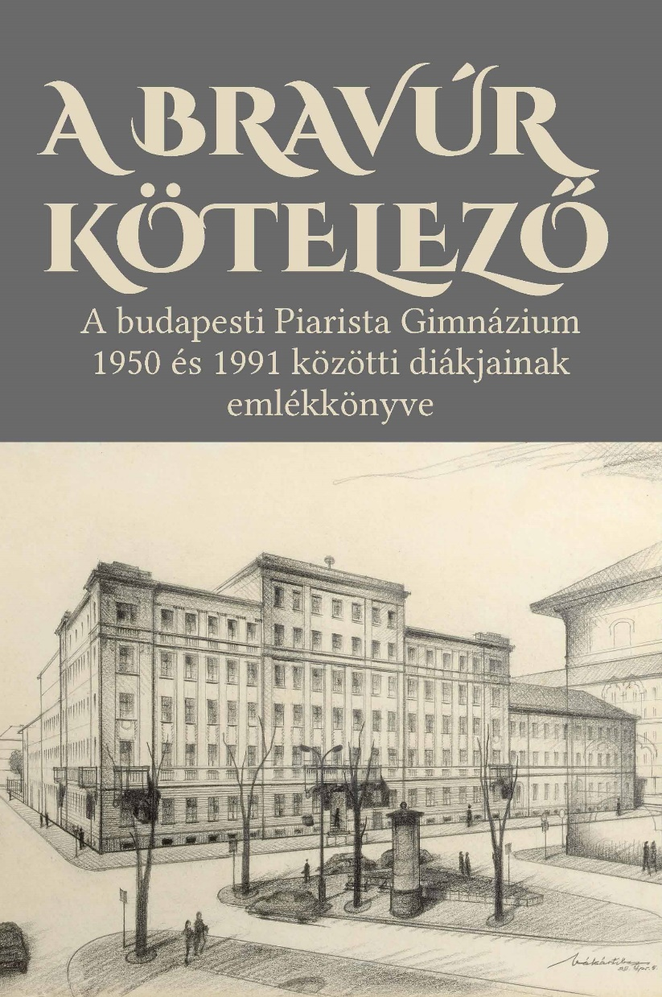

Impresszum

Felsővályi Ákos (szerk.)
A bravúr kötelező

A budapesti Piarista Gimnázium 1950 és 1991 közötti diákjainak emlékkönyve

Borító:
Koltai András
(A budapesti Piarista Gimnázium Mikszáth Kálmán téri épületének rajza Vákár Tibor munkája, 1985)

Angol nyelvű összefoglalók:
Felsővályi Klára

Képek, ábrák forrása:
Magyar Nemzeti Levéltár Országos Levéltára
Magyar Nemzeti Múzeum Éremtára
Magyar Nemzeti Múzeum Fényképtára
Magyar Tudományos Akadémia Könyvtárának Kézirattára
Országos Széchényi Könyvtár
Petőfi Irodalmi Múzeum
Piarista Múzeum
Piarista Rend Magyar Tartománya Központi Levéltára
és a szerzők

Grafikák:
Harmat Ferenc

© A tanulmányok szerzői

____________________

A könyv elektronikus változata

Ez a publikáció az azonos című könyv elektronikus változata. A könyv 2021-ben jelent meg a budapesti Piarista Gimnázium kiadásában, az ISBN 978-615-80523-1-3 azonosítóval

Tartalomjegyzék
Impresszum 2
Tartalomjegyzék 3
Mottó 6
Előszó 7
Bevezetés 8

Bagdy György
Génjeink, környezetünk és lelki egészségünk 10
Balás Béla
„Nem halt meg!” (Lk 8,52) Az ifjúsági pasztorációról 17
Bittsánszky János
Új utak az ifjúságpasztorációban. Antióchia – Katolikus Ifjúsági Lelkiségi Mozgalom 24
Czifra János
„Jó dolog az Urat dicsérni” (Zsolt 92,2) 31
Cser András
Latin igealakok egymás között 34
Erdő Péter
A püspöki konferencia intézményének teológiai alapjai 43
Fábry Kornél
Az eucharisztikus csodák 53
Felsővályi Ákos
Két ereklye sorsa 61
Gianone András
Sebes Ferenc a XXV. Országos Katolikus Nagygyűlésen 81
Golda János
Jelenlét a pesti Duna-parton 86
Grynaeus András
Bölcsek köve, vagy csak egy lehetőség? Vonós hangszerek dendrokronológiai
vizsgálata 97
Gyorgyovich Miklós
Prohászka és a Regnum. Adalékok a Regnum Marianum keletkezéstörténetéhez
korabeli források alapján 107
Hargittay Emil
Zrínyi Miklós és a „magyar nemzeti vers-idom” 119
Hidas Zoltán
Európáról. Kultúraelméleti megfontolások 131
Imre Sándor
Kvantumfölény, avagy a minőség a mennyiséggel szemben 143
Izing László
Selmec és Tata közép- és felsőfokon 149
Jelenits István
Jegyzetek az istenbizonyításról. Az istenbizonyítás célja, sajátos nehézségei,
módszerei 161
Kádár Péter
Felelősségünk a klímaváltozásban. Személyes felelősségvállalás a világ gondjaiból 168
Kollár László
Tartószerkezetek modellezése és tervezése (a síléctől a Duna-hidakig) 176
Koltai András
Irodalommá szűrt iskola. A budapesti piarista gimnázium Szerb Antal
Utas és holdvilág című regényében 184
Krajsovszky Gábor
Úgy élőszóval, mint tollal. Válogatás Mindszenty József bíboros, hercegprímás,
esztergomi érsek megnyilatkozásaiból és szentbeszédeiből 194
László Gábor
Szókratészi párbeszéd a modern pénzügyről 209
László Géza
Algebrai gyökök racionális közelítése 227
Lohner Tivadar
Az atommag kvadrupólus rezonancia kísérleti vizsgálata 237
Lukács László
A Ferenc pápa-jelenség 241
Márialigeti Károly
Teremtésvédelem mikrobiológus módra 251
Mikesy Gábor
A magyar földrajzi nevek és a nemzeti kulturális örökség 261
Mózessy Gergely
Piaristák a székesfehérvári egyházmegyében 274
Nemes György
Gondolatok az igazságosság értékköréből 280
Pákozdi István
„Hiszek hitetlenül…” 299
Palla László
Néhány gondolat a mágneses monopólusokról 309
Pomogáts Béla
A keresztény humánum mérlegén. Rónay György: A párduc és a gödölye 319
Prószéky Gábor
A gépi fordítás története dióhéjban 325
Scharle Péter
Építőmérnökök játszmázási modelljei 338
Strommer Pál
A Magyar Piarista Diákszövetség közösségi hagyományairól 354
Surján László
Teremtő örökség 357
Surján Péter
Hit és tudás. Piarista diákok az Eötvös Loránd Tudományegyetem
Természettudományi Karán 368
Széchényi Kálmán
A Széchényi-zene útja a szívekhez 373
Urbán József
Kalazancius és az adakozás 385
Vági Gyula
Egy orgona restaurálása utazás a múltba, ahonnan a jelen is másként látszik 393
Völgyesi Levente
A budapesti Piarista Gimnázium tanulóinak továbbtanulási esélyei 1950–1989 között,
különös tekintettel a szocialista-kori felsőoktatási felvételi eljárás sajátosságaira 404
Weeber Tibor
Csontosi János (1846–1918) könyvtárőr élete 413
Weinzierl Tamás
Trianon és a Beneš-dekrétumok árvái – kis magyar családsors 432
Wettstein József
A környezetvédelem logikájának és a keresztény pedagógiának találkozási pontjai 442
Woynarovich Ferenc
Miért tanítsuk a természettudományos tárgyakat? 445
A szerzők életrajza 449
Abstracts 470
A borító képei 485

__________

Tanulmányok közti illusztrációk
Kodály Zoltán kórusművének eredeti kottája első oldala (kézirat) 23
Kodály Zoltán kórusművének eredeti kottája második oldala (kézirat) 52
Földrajzóra 1955-ben. A tanár: Péter Mihály (fénykép) 118
A tanári kar 1973-ban (fénykép) 130
Az iskola kápolnája (2007) (fénykép) 142
„Ecce Homo!” (az Eucharisztikus Kongresszusra) (grafika) 167
„Boldogasszony édes…” (grafika) 208
Szent Pál és Szent Péter szobra (fénykép) 250
„Pia Mater. Az alapító” (grafika) 273
„Vigyázó két szemed óvjon…” (Tatárlaki amulett) (grafika) 337
A kápolna orgonája (2007) (fénykép) 403
„Sacerdos arae desertae” (grafika) 441

Mottó
Az odaadásnak – minden igazi odaadásnak – története van: igazában mindig halálig tartó története. Ennek a történetnek lehetnek olyan szakaszai, amelyekben az odaadás önmagunk kifosztásáig, hajszál híján önmagunk feladásához vezet. Ilyenkor majdnem egyszerűbb volna átlépni ezen a hajszálnyi határon. De a bravúr kötelező ezekben a nehéz és sötét pillanatokban is. Nem adhatja fel magát az ember: oda kell adnia magát, el kell fogadnia a másik embert, s ezeknek az én-te kapcsolatoknak egy életet, egy halált betöltő bravúros feszültségeiben kell Istenhez közel jutnia, akit Gabriel Marcel Abszolút Te-ként emleget. Szent János szava szerint: „Aki szeretetben él, Istenben él, és Isten őbenne”.

(Jelenits István: A szeretet kockázata,
in Élet és Evangélium, Vigilia 1994, 27)

Van egy ilyen mondata: „A bravúr kötelező.” – de az másra vonatkozik. Azt hiszem, arra, hogy minden tőlünk telhetőt meg kell tennünk (azt már elfelejtettem, minek az érdekében), és akkor majd több is telik tőlünk. Önmagunkat a hajunknál fogva fölemelni — mint minimum.

(Esterházy Péter, Mi van meg? [A nyolcvanéves Jelenits István köszöntése],
Vigilia 2012, 956).

Előszó
Kedves Olvasó! Kedves Piarista Diáktársunk!

Egy különleges emlékkönyvet tartasz a kezedben. Egy olyan korszaknak állít emléket ez a válogatás, amelyben tanácsos volt titkolni, hogy valaki a Piarista Gimnáziumba járt, hiszen ekkortájt katolikus iskola diákjának lenni hátrányt jelentett; aki a hitét megvallotta, az állam részéről retorzióra számíthatott. Olyan piarista szerzetesek és öregdiákok írták e kötet tanulmányait, akiknek neve nem jelenhetett meg az iskola évkönyveiben, hiszen elődeink joggal tarthattak attól, hogy a hatalom ártó szándékkal használja majd ezeket az osztálynévsorokat.
Mi, akik a gimnázium mostani közösségéhez tartozunk, tisztelettel adózunk az elődeinknek, e kötet szerzőinek, szerkesztőinek és azoknak az öregdiákoknak is, akiknek az írása csak terjedelmi okok miatt nem szerepelhet e kötetben. Hitükkel, kitartásukkal, szorgalmukkal, igényes munkájukkal, hivatásuk alázatos szolgálatával, életpéldájukkal utat mutatnak nekünk, későbbi generációknak is.
Gyakran beszélgetek érettségi találkozóra érkező iskolatársakkal, vagy fogadóórák, vasárnapi misék alkalmával azokkal az öregdiákokkal, akiknek már a fiaik járnak az iskolánkba. Sokszor érdeklődnek, hogy miben hasonlít most az intézmény arra a szeretett iskolára, amelynek annyit köszönhetnek, amely formálta őket, amelyre hálával emlékeznek.
Biztosan sok hasonlóságot ki lehetne emelni – mostanában is rengeteget túrázunk például – de itt most talán mégis egy különbség a szembetűnő, amit éppen az jelez, hogy az utóbbi harminc évben már megjelenhetnek az évkönyvek.
Aki most választja a Piarista Gimnáziumot, szabadon megvallhatja a hitét, nem kell retorziótól, a hatalom zaklatásától tartania. Katolikus iskolaként ma más a kihívás: nem az elnyomó állam ellenében, belül összekapaszkodva kell megvédenünk az iskola értékes piarista örökségét, hanem hitelesen és vonzó módon kell az evangélium hirdetőinek lennünk azoknak a fiúknak, akik már a harmadik évezredben, egy szabad világban születtek, és a családjuk ránk bízza őket. Ez sem könnyű kihívás: egy szabadabb, de bonyolultabb, felgyorsult, digitalizált világban kell vonzó módon megélnünk az evangélium tanítását. Akkor tudunk méltók lenni a nagy elődökhöz, ha élettel teli, barátságos iskolai közösségként tudunk tanúságot tenni arról, hogy keresztényként érdemes létezni. Most nem üldöz bennünket senki, csak rajtunk múlik, hogy mennyire tudunk az Isten Országának építői lenni a világban.
Hálásak vagyunk az elődeinknek, hiszen az ő istenhitük, állhatatosságuk, kitartásuk, közösségszervező erejük kellett ahhoz, hogy most szabadon működhet és fejlődhet az iskolánk.

Budapest, 2021 novemberében, Krisztus Király ünnepén

Horváth Bálint igazgató

Bevezetés
Az 1717-ben alapított budapesti Piarista Gimnázium történetében különleges időszakot jelentettek az 1950 és 1990 közötti évek. A kommunista diktatúra alatt, a szerzetesrendek feloszlatása és az egyházi iskolák államosítása után ez az iskola 1950-től mégis működhetett budapesti Piarista Általános Gimnázium néven, hét másik katolikus gimnáziummal együtt. A korábban államosított piarista iskolákból a rend legkiválóbb tanárait gyűjthette itt össze, akik valódi „aranycsapatot” alkottak. Tanárok, diákok együtt vállalták a megkülönböztetést, a hátrányos helyzetet, néha az üldöztetést, és a továbbtanulás és a szakmai karrier korlátozott lehetőségeit, hogy a Pietas et litterae jelmondata szerinti képzést adják s kapják.
Az iskolai évkönyveket az igazgatók minden évben elkészítették, de a diktatúra nem engedte kinyomtatni (csak 1992-től kerültek újra kinyomtatásra). Ezeket az évkönyveket – sok éves késéssel, de bizonyítván, hogy az Egyház krisztusi alapítású, és a pokol kapui sem vesznek erőt rajta – hozzáférhetővé tettük az egykori diákságnak. Az évkönyvek szerkesztése során, látva azt a szellemi tőkét, melyet tanáraink munkájával, irányításával fölhalmoztunk, megszületett az évkönyveket kiegészítő eme tanulmánykötet vagy emlékkönyv gondolata, hogy megmutassuk a budapesti Piarista Gimnázium nagyszerűségét, és tisztelettel adózzunk felejthetetlen nevelőink előtt.
Az 1950 és 1991 között a pesti iskolában végzett közel félszáz (46) öregdiákot felkértünk egy-egy tanulmány írására, ezekből állt össze a kötet. A felkérés szerint mindenki szabadon választhatta meg tanulmánya tárgyát saját szakterületéről, de bármely őt érdeklő témát is feldolgozhatott. Eredeti írásokat kértünk, amely követelménynek majdnem minden szerző eleget tett. Köszönjük mindegyikük hozzájárulását a kötethez. A tanulmányok sokszínűsége (az eucharisztikus csodáktól a gépi fordításig, a mágneses monopólusoktól a latin igealakokig, a földrajzi nevektől az orgonák restaurálásáig…) is bizonyítja tanáraink magas szintű, különleges oktatói munkáját.
A szerzőktől nem az iskolánk és tanáraink iránti nosztalgia, tisztelet és szeretet megszólaltatását kértük, az mégis több írásból is elővillan. A kötet cikkeit 2020-ban kezdtük gyűjteni, ami egybeesett a tragikus trianoni békediktátum százéves évfordulójával, melyet a kötet több írása is témájául választott.
Az írások jegyzetapparátusát nem egységesítettük, megtartottuk a szerzők egyedi hivatkozásmódját. A szerzők tudományos fokozatait, címeit nem tüntettük fel a cikkekben, azok az életrajzi részben találhatók meg, az érettségi tablókból kölcsönzött fényképükkel együtt.
Az írások a szerzők véleményét tükrözik, nem az iskoláét vagy a szerkesztőét.
A kötetet olvasva látjuk, hogy a kegyes atyák munkája, áldozathozatala, szigora, szakértelme, törődése, vezetése, irányítása, türelme, példaadása nem volt hiábavaló. Balás Béla püspökkel (vagyis Beton atyával) együtt mondhatjuk: „Üzenem régi iskolámnak, minden magjuk-mondatuk belém épült, azóta ki is kelt és százszoros termést hozott (vö. Mt 13,8)” – mind hit, mind tudás dolgában.

A bevezetőt egy személyes vallomással egészítem ki. Szüleim nem tudták egészében kifizetni az önkéntes tandíjat, ami abban az időben havi hatvan forint volt. Édesanyám, miután Édesapám halála után egyedül maradt, csatlakozott egy női varró csoporthoz, amelynek tagjai hetente mentek a Mikszáth Kálmán téri rendházba, hogy az atyák agyonviselt ruháit rendbe hozzák. Édesanyám nagy örömmel végezte ezt a munkát, mert szolgálhatta azokat a tanárokat, akik egykor az ő fiát nevelték. Talán ezzel utólag kiegészítette azt a kis tandíjat. Ennek az emlékkönyvnek a szerkesztésével csatlakozom Édesanyámhoz, legyen ez az én tandíj-kiegészítésem és köszönetem a kegyes atyáknak.

A szerkesztő öregdiák

Ad maius pietatis incrementum!

Bagdy György:
Génjeink, környezetünk és lelki egészségünk
Összefoglaló

A szerző által létrehozott és vezetett kutatólaboratórium egyik fő témája a depresszió létrejöttében alapvető szerepet játszó örökletes és környezeti tényezők azonosítása és kölcsönhatásaik, az úgynevezett génkörnyezet interakciók pontos leírása. Mindezt többezer személy adatainak felvétele és több milliónyi genetikai variánsuk meghatározása alapján végezték. A depresszió létrejöttét közvetlenül elősegítő genetikai variánsokat nem sikerült találniuk. Olyanokat viszont, amelyek befolyásolják egyes környezeti tényezők, pl. a pszichés stressz depressziót kialakító hatását, igen. Végül olyan variánsokat is találtak, amelyek a vizsgált személyek azon tulajdonságainak, személyiségvonásainak kialakulását befolyásolják, amelyek jelentős szerepet játszanak abban, hogy az adott személy mennyire ellenálló az erős stresszel szemben. A vizsgálatok rávilágítanak arra, hogy a gének közvetlen és közvetett módon is befolyásolják életünket, de hatásuk nem végzetszerű.

__________

Iskolai indíttatások

Amikor felkérést kaptam a dolgozat elkészítésére, először azzal a kérdéssel kezdtem el foglalkozni, miben tudom azonosítani a budapesti Piarista Gimnáziumból hozottakat tudományos kutatói és szakmai, valamint egyetemi oktatói pályám gyökereiként. Kovács, Szemenyei és Fórián-Szabó tanár urak hatása ebben egyértelműen tetten érhető. Világnézetemhez, világszemléletemhez pedig Jelenits és Kovács tanár urak járultak hozzá leginkább.
A tanáraimtól gyakran hallott tömör intelmek, tanácsok közül kettőt feltétlenül itt kell megemlítenem:
„Józan paraszti ésszel” (Kovács Mihály). Ez leginkább azt jelentette, hogy szánjunk néhány másodpercet a számítás során kijött eredmény becsléssel történő ellenőrzésére, annak realitására, mielőtt tovább lépünk. Ez nekem nagyon bevált. Gyakran alkalmaztam már gimnáziumi, egyetemi éveim során is. Később kiterjesztettem más területekre. Így például a cost/benefit, a költség-hatékonyság becslésére: belevágjak-e valamibe? A sokféle felkérés, elfoglaltság között hogy állítsam fel a sorrendet? Milyen tudományág, szabadidős tevékenység legyen a nyertes? Melyik hallgatót vegyem fel a jelentkezők közül? Maradjak-e még, vagy hazajöjjek hosszú külföldi tartózkodás után?
„Egy rókáról hét bőrt” (Kincs Lajos). Ebből leginkább azt szűrtem le és alkalmaztam, hogy néhány feladatot, különösen azokat, melyeknek sok különböző vonatkozása, felhasználási területe van, érdemes azonnal és alaposan kidolgozni, majd később többször elővenni, alkalmazni. A fiókban nyugvó korábbi számítások, eredmények később például új kutatási irányok alapjául szolgáltak.
Bár a Kis Matematikusok Baráti Körében, majd a Gondolkodás Iskolájában, végül az Országos Középiskolai Tanulmányi Versenyeken matematikában és fizikában sikeresebb voltam, az élő és élettelen természettudományok közül a biológia vonzott legjobban. Kiszámíthatatlansága, változatossága, olykor logikátlannak tűnő alternatív útjai izgalommal és csodálattal töltöttek el. Mindez az orvosbiológia ragyogó eredményei iránti rajongással társult, amit gyerekkoromban orvos édesanyám oltott belém. Nem csoda hát, hogy biológusnak készültem. Ebből lett egy véletlen csavarnak köszönhetően a gyógyszerész diploma, egy másik után pedig az Országos Pszichiátriai és Neurológiai Intézet kutatólaboratóriuma, újabb után a Semmelweis Egyetem tanszékvezetői, majd tudományos rektorhelyettesi posztja.

A depresszió kialakulásának tényezői

Az egyik olyan kérdéskör, amit szünetekkel ugyan, de mindig vissza-visszatérve közel negyven éve kutatok, és amelyet ebben a közleményben röviden be szeretnék mutatni: Melyek a depresszió kialakulásáért felelős környezeti és örökletes faktorok? Egymástól függetlenül, vagy egymással kölcsönhatásban fejtik ki hatásukat? Előre jelezhetjük-e ezek megismerésével, hogy kiben fog kialakulni? Sikerül-e azonosítanunk a háttérben álló biológiai folyamatokat, illetve jól mérhető biokémiai, genetikai faktorokat, ún. biomarkereket sikerül-e felmutatnunk, amelyek segítik az előrejelzést?
A depresszió fontosságáról, aktualitásáról annyit, hogy több mint 300 millió embert érint, és a WHO számításai már 2004-ben azt mutatták, hogy a közepes és magas nemzeti jövedelemmel rendelkező országokban a betegségek közül 2030-ra a társadalomra a legnagyobb terhet az unipoláris depresszió (más néven major depresszió) fogja jelenteni. Ezt az azóta gyűjtött adatok, újabb számítások is megerősítik. Ráadásul a depresszió szoros összefüggést mutat az öngyilkossággal. Ennek aktualitása 2020-ban különösen indokolt, hiszen az öngyilkosság (és a depresszió) egyik igen erős kiváltója, ún. környezeti rizikófaktora a munkahely elvesztése, amit jelenleg milliószámra tapasztalhatunk a vírusjárvány következményeként. Ilyenkor, mint akár a 2008-as gazdasági válság után is, az öngyilkosságok száma sajnos világszerte megnő. Mindehhez hozzájárulnak olyan, a vírusjárvánnyal kapcsolatos egyéb stressz faktorok, mint a hónapokon át fennálló szorongás, vagy a bezártság érzése, vagy akár a megszokott életmenet megváltozása.
Mi is az a depresszió? Életünk során hangulatunk, kedélyállapotunk ingadozik. Ha elveszítjük pénztárcánkat, esetleg egy vizsgánk rosszul sikerül, vagy akár napokig ködös, esős az idő, nem látjuk a napot, szomorúakká, rossz hangulatúakká válhatunk, ezt magunk is tapasztaljuk. De ez még nem depresszió. Depresszióról akkor beszélünk, ha ez az állapot hosszan, legalább hetekig, de inkább hónapokig folyamatosan fennáll, és meghalad egy bizonyos súlyosságot. Ilyenkor jellemzően lehangoltak vagyunk, a máskor örömöt, jó érzést okozó tevékenységekhez sincs kedvünk, és vannak egyéb tünetek is, amelyek néha el is fedhetik ezeket, mint például hátfájás, alvászavar, vagy étvágytalanság.
Mit tudunk a kialakulására ható tényezőkről? A legtöbb betegségben, így a depresszióban is, örökletes és környezeti tényezők játszanak szerepet. Mindkét csoportban vannak a depresszióra hajlamosító, azt kiváltó, ún. rizikófaktorok, és a kialakulása ellen védő, vagy megszűnését elősegítő védő faktorok. Az örökletes tényezők – ide tartozik a genetika, genomika, epigenetika – szerepe a depresszió esetén mintegy 37%-ra tehető. A maradék 63% a környezeti faktorok hatása. A környezeti hatások nagyon sokfélék. A legerősebbek, leggyakrabban kitapinthatóak a pszichés stresszt kiváltó nemkívánatos események kategóriájába tartoznak. Ezen belül is két nagyobb csoport van. Az egyik a gyermekkorban elszenvedett rossz bánásmódok, másképp korai életesemények, nevezetesen érzelmi, fizikai és szexuális bántalmazások, szülői szeretet hiánya. A másik a depresszió kialakulását nem sokkal megelőző ún. provokáló vagy másképpen közelmúlt negatív életesemények. Ez utóbbit is több nagy kategóriába oszthatjuk, mint a közeli hozzátartozó halála, az illető, vagy közeli hozzátartozója súlyos betegsége, a párkapcsolati viszonyok megromlása, a munkahely elvesztése, az anyagi nehézségek, vagy akár az élethelyzetben, életkörülményekben bekövetkezett nem feltétlenül negatív változások, melyek alapja lehet például egy költözés, egy gyerek érkezése, vagy nyugdíjazás.

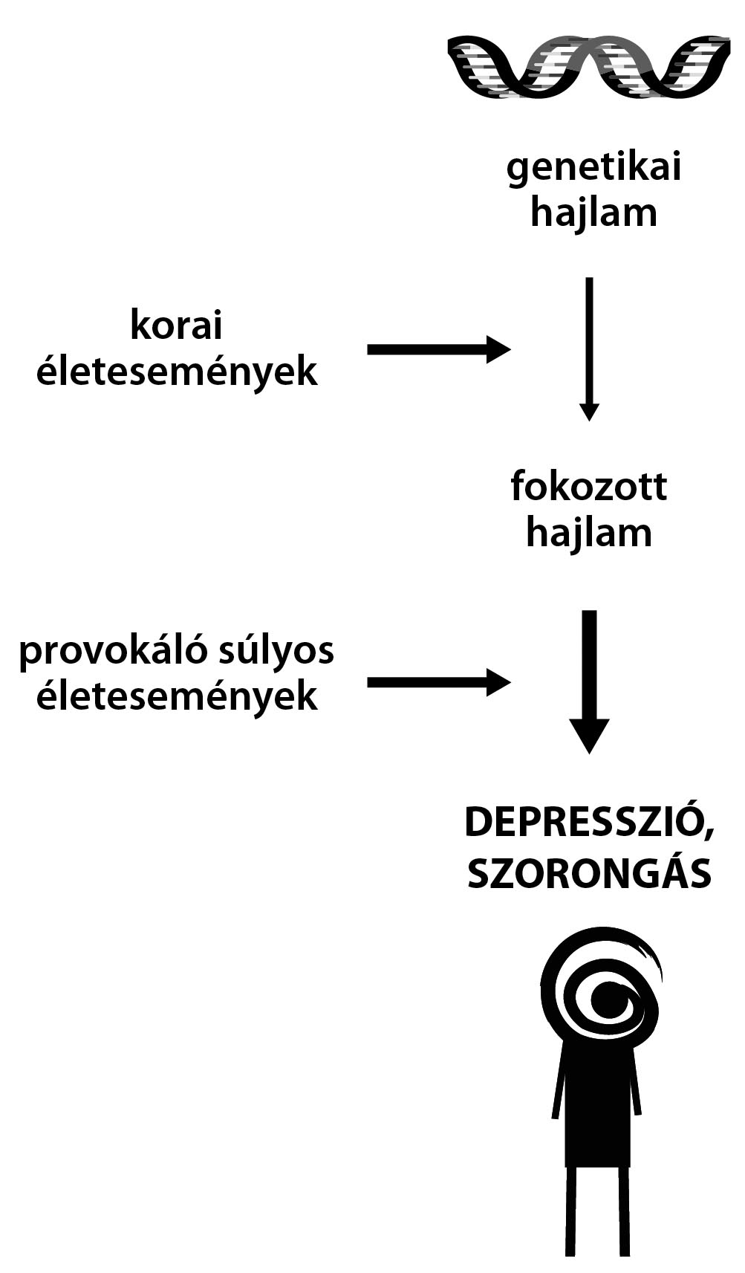

1. ábra. A depresszió kialakulásának korábbi, egyszerű génkörnyezet kölcsönhatás modellje (Bagdy György, Magyar Tudomány, 2012).

Mindezt egy pszichiáterek, pszichológusok és nem szakemberek számára is jól áttekinthető modell mutatja be (1. ábra). Korábbi vizsgálatainkban, például amikor enzimek aktivitását és hormonok koncentrációját hoztuk összefüggésbe a pszichiátriai zavarokkal, mi is ezt a modellt alkalmaztuk. Az ezredforduló táján azután a genomika forradalmi fejlődésen ment át. Megismertük az emberi genomot, az abban található variációkat. Ezek egy része ún. gyakori variáns, amelyet polimorfizmusnak is nevezünk, és amely a lakosság körében legalább 1 %-ban előfordul, másik része ritka mutáció. Már 2003-ban született egy nagyon izgalmas eredmény a depresszióval kapcsolatban. A világ egyik vezető folyóiratában, a Science-ben megjelent közlemény szerint a szerotonin transzporter fehérje molekula génjének egy olyan variánsa, amelyik a fehérje alacsonyabb mértékű termelődését okozza, jelentős rizikófaktor. Azok a személyek, akik ennek a génszakasznak a rövid változatát hordozzák, hajlamosabbak a környezeti stressz hatására depresszióval válaszolni azokhoz képest, akikben a hosszú található meg.
Az általam vezetett laboratórium hamar bekapcsolódott ezekbe a kutatásokba. Először csak néhány izgalmasnak tűnő variánst határoztunk meg bizonyos jellemző gondolkodásmóddal és viselkedés típussal jellemezhető személyekben, valamint pszichiátriai zavarokban, 2004-től pedig, amikor a technika már lehetővé tette, hogy sok ember variánsait, akár több milliót minden személyben, viszonylag olcsón, gyorsan és nagy pontossággal meghatározzunk, mindezt egy óriási, tizennégy kutatócsoportból álló, az Európai Unió által támogatott konzorcium keretében folytattuk, melyben a magyar csoportot vezettem. Több mint 2500 személy (magyar és angol) adatait tartalmazó adatbázist hoztunk létre, amelyik rengeteg információt és genetikai mintát tartalmazott minden személy esetén. Ezekben az illető kora, neme, iskolázottsága, szociális és anyagi helyzete, személyisége, gondolkodásmódja, a különböző helyzetekben adott reakciói, az őt ért stresszek, betegségei és gyógyszerei is szerepelnek. Egy-egy alcsoportban utánkövetés, illetve részletes orvosi kivizsgálás is történt. A sok milliárd adatot tartalmazó adatbázist máig vizsgáljuk, ma már a mesterséges intelligencia eszközeit is felhasználva. Eredményeinket a legrangosabb nemzetközi szakmai folyóiratokban írtuk, írjuk meg angolul, és főleg ismeretterjesztő cikkekben magyarul.

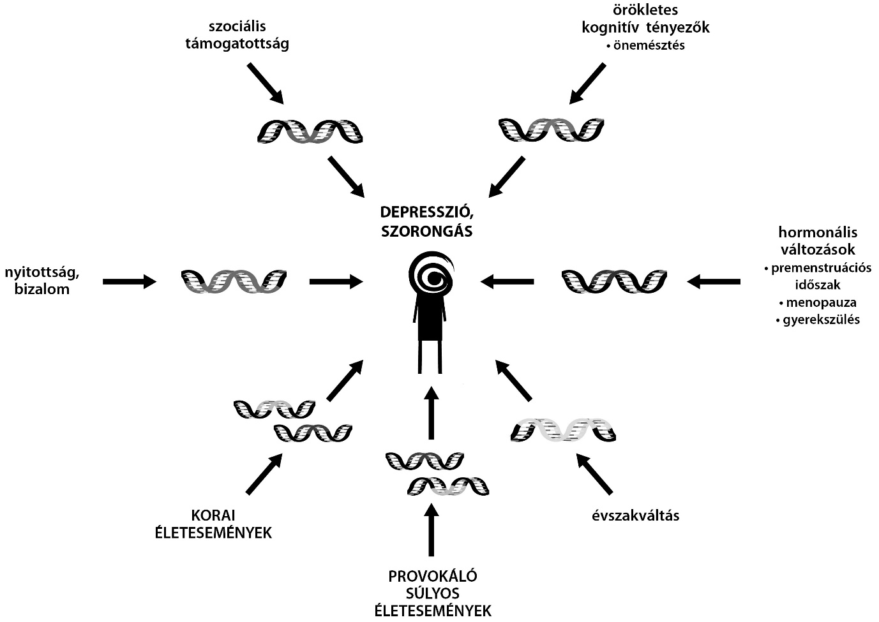

2. ábra. A depresszió kialakulásának komplex génkörnyezet kölcsönhatás modellje. A nagyszámú védő (pl. szociális támogatottság, nyitottság, bizalom, elfogadás) és kiváltó (az összes többi itt felsorolt) környezeti faktor hatását többnyire különböző genetikai tényező, génvariáns befolyásolja. Még a korai életesemények, vagy a provokáló súlyos életesemények kapcsán is számos különböző gén szerepe jön szóba. Az egyes gének szerepét csak a környezeti faktorok ismeretének és hangulatra gyakorolt hatásának a lakosság széles rétegében elvégzett, minden személyre kiterjedő vizsgálatával és alapos elemzésével tudjuk biztonsággal kimutatni (Bagdy György, Magyar Tudomány, 2012).

Eredmények

Néhány érdekes eredményünket az alábbiakban ismertetem. Kiderült, hogy a szerotonin transzporter fehérje génjének polimorfizmusa, amely nagy feltűnést váltott ki, sokkal gyengébb hatást gyakorol a depresszió kialakulására annál, mint amit a Science cikk leírt. A rövid génvariáns összefüggést mutat ugyan a környezet ingereire adott nagyobb mértékű válasszal, és a neuroticizmusnak nevezett személyiségvonással, de a depresszió kialakulására gyakorolt hatása igen gyenge, és részben életkorhoz, nemhez és a stressz típusához kötött. Abban a formában, ahogy azt az eredeti cikk leírta, nem tudtuk reprodukálni. Ahhoz, hogy az összefüggés érdemi, szaknyelven szignifikáns legyen, csak a fiatal, harminc év alatti nőket vonhatjuk be a számításba, ráadásul mind a gyerekkori rossz bánásmód, mind a közelmúlt, egy éven belüli életeseményeknek való kitettségnek meg kell lennie mindenkinél. A férfiak esetén a hatást csak akkor találtuk szignifikánsnak, ha egy éven belül komoly anyagi nehézségekkel küzdöttek. Érthető tehát, hogy a korábbi vizsgálatokat együtt értékelő metaanalízisek is különböző eredményekhez vezettek. Egy részük megerősítette a korábbi összefüggést, más részük nem. Valójában a metaanalízisek résztvevőjeként azt is látom, hogy egy-egy metaanalízisen belül is találunk egymásnak ellentmondó eredményeket. Az azonban megállapítható, hogy egyetlen metaanalízis sem mutatott ellenkező irányú hatást, tehát azt, hogy a gén hosszú változata lenne hajlamosító tényező.
A másik fontos megállapításunk, hogy a különböző típusú környezeti hatásokat különböző géncsoportok befolyásolják. Ezt mutatja a 2. ábra. Ha pontosak akarunk lenni, még a korai életesemények esetén is több, a provokáló életesemények esetén pedig számos különböző gént kellene az ábrán felsorolnunk.
A harmadik, hogy ugyanannak a jól behatárolt környezeti tényezőnek a hatását is számos gén befolyásolja. Ezt mutatja a 3. ábra.

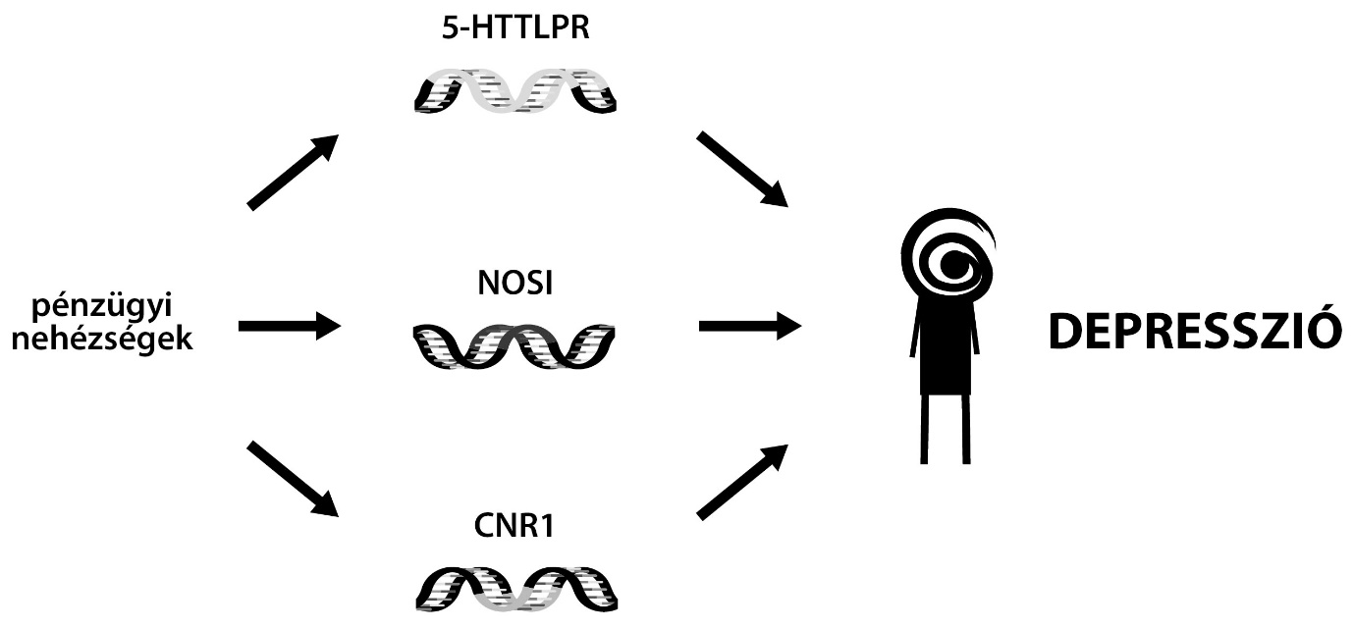

3. ábra. Ugyanannak a környezeti hatásnak, például a pénzügyi nehézségeknek a depressziót provokáló hatását több gén és génvariáns is befolyásolja. Ezek egymás hatásait erősíthetik, vagy gyengíthetik is (Gonda és munkatársai, Természet Világa, 2019).

Fontos megjegyezni még, hogy a stressz és az imént felsorolt számos környezeti faktor, sőt a génvariánsok is gyakran nemcsak a depresszió kialakulását segítik elő, hanem más pszichiátriai zavarok, mint például a szorongás, vagy testi betegségek, például magas vérnyomás, vagy szívinfarktus kialakulásában is szerepet játszanak.
Végül meg kell, hogy állapítsuk, hogy a manapság nagyon divatos megközelítés – melyben csak nagyszámú (jellemzően több tízezer) beteg és egészséges személy genetikai variánsainak gyakoriságát hasonlítják össze a stresszorok, környezeti hatások és személyiségvonások ismerete nélkül (ún. genomszintű asszociációs, angolul Genome-Wide Association Studies, rövidítve GWAS vizsgálatok) – egyszerűen alkalmatlan az ilyen komplex módon kialakuló betegségek vizsgálatára. A GWAS vizsgálatokban szignifikáns hatású gének rendszerint az idegfejlődést korai szakaszban befolyásoló gének, melyek nem köthetőek egy vagy néhány jól körülhatárolt betegséghez, és az új gyógyszerek fejlesztésének kiindulópontjaként sem alkalmazhatóak. A depresszió kezelésében alkalmazható új gyógyszerek kifejlesztésére pedig igen nagy szükség lenne, hiszen a jelenlegiek csak a betegek mintegy felében nyújtanak megfelelő hatást. Ezeket a kérdéseket jelenleg egy szintén az Európai Unió által támogatott, több mint százezer személy adatait tartalmazó adatbázison vizsgáljuk. Ebben az európai konzorciumban a vezető szerepet Juhász Gabriella tanítványom viszi.

Összefoglalás és következtetés

Közvetlenül a depresszió létrejöttét elősegítő genetikai variánsokat nem sikerült találnunk. Olyanokat viszont, amelyek befolyásolják egyes környezeti tényezők depressziót kialakító hatását, igen. Végül olyan variánsokat is találtunk, amelyek azoknak a tulajdonságainknak a kialakulását befolyásolják, amelyek jelentős szerepet játszanak abban, mennyire vagyunk rezisztensek az erős stresszel szemben. A stressz és a genetikai variánsok valamint az illető személyiségvonásai alapján csoportokat képezhetünk, és ajánlásokat fogalmazhatunk meg a betegség kialakulására, lefutására és kezelésére vonatkozóan. A vizsgálatok ugyanakkor arra is rávilágítanak, hogy a gének hatásai igen erősen függnek a környezettől, így azok életünkre gyakorolt hatását magunk is befolyásolhatjuk.

Köszönetnyilvánítás

Kutatói habitusom, szemléletem kialakításában a cikk elején felsorolt piarista tanáraim mellett egyetemi oktatóimnak (köztük például Noszál Béla és Kőrös Endre professzoroknak), főnökeimnek és kutatópartnereimnek (köztük Arató Mihálynak, Rihmer Zoltán, Pataky István, Halász Péter, Palkovits Miklós, Makara Gábor, Magyar Kálmán, Dennis L. Murphy és Tomas Hökfelt professzoroknak) tartozom hálával. Az itt felsorolt eredményekért a laboratóriumomban PhD fokozatot szerzett tanítványaimnak (kiemelten is Juhász Gabriellának, Gonda Xéniának, Lazáry Juditnak) mondok köszönetet. Nagyobb pályázatok, melyek a kutatásokat támogatták: OTKÁ-k, EU IV és V Keretprogram (NewMood), Magyar Tudományos Akadémia, Nemzeti Agykutatási Program 1 és 2.

Referenciák

Bagdy György, Magyar Tudomány, 2012.
Caspi A. et al, Science, 2003.
Culverhouse R. C. et al, Molecular Psychiatry, 2018.
Gonda X. et al, European Archives of Psychiatry and Clinical Neuroscience 2009.
Gonda X. et al, Scientific Reports, 2018.
Gonda X. et al, Frontiers in Cellular Neuroscience, 2019.
Gonda X. et al, Pharmacology and Therapeutics, 2019.
Gonda X. és mtsai, Természet Világa, 2019.
Juhász G. et al, PNAS, 2014.
Juhász G. et al, PlosOne, 2015.
Lazáry J. et al, Biological Psychiatry, 2008.
Lazáry J. et al, Trends in Pharmacological Sciences, 2011.

Balás Béla:
„Nem halt meg!” (Lk 8,52)
Az ifjúsági pasztorációról
Összefoglaló

A szerző feleleveníti tanárai módszereit, reá gyakorolt hatásait. Az írás második felében a Regnum Marianumban szerzett tapasztalatait összegzi az ifjúság pasztorációjával kapcsolatban. Az elvek: helyes sorrendben adni a kereszténységet; alkalmas adagolásban tanítani a hittant; megfelelő időben kialakítani az élményeket, majd a fogalmakat, végül az elveket; eltalált nyelven szólni a fiatalokhoz; áldozatok árán is törődni az ifjúsággal; együttérző lélekkel közelíteni a fiatalokhoz; és a fokozatosság elvét alkalmazni a pasztorációban.

__________

Iskolám

Régi iskolámra emlékezve, Vas István, az író jut eszembe. Felesége, Szántó Piroska, amikor annak idején kirakta a padlóra a készülő bajóti keresztút képeit, biztatott bennünket – akik nem értettünk hozzá –, csak bátran bíráljuk. Pista bácsi nézte, nézte, majd így kezdte kritikáját: „a csapos hozzászól…”. Most magamat is csaposnak érzem. Mentségemre legyen, a piaristák is bizonyos értelemben „művészek” voltak, illetve művészet volt a „keresztútjuk” az ötvenes években.
Kereszt volt a szegénységünk. Az iskolának sem volt semmije, mégsem éreztették, hogy apám mindössze havi 40 forint tandíjat fizetett. Keresztet jelentett a politikai helyzet is. Utólag belátom, abban az időben csak az eszünkkel tudtunk érvényesülni. Ma már értem az akkor kényszernek tűnő szigort. Pogány tanár úrnál a nevemet is megutáltam…, s mégis csodálattal emlékszem rá. Engem, aki az elemi iskolában végig jeles voltam, soha meg nem buktatott, pedig négy év alatt minden dolgozatom elégtelenre „sikerült”. A félév végén, az utolsó órákat a magamhoz hasonlókra pazarolta. Így lettünk „elég”-ségesek. A matekhoz máig sem értek, Hegyi tanár úr oroszórái is ködbe vesztek, de a „belém vert” munkaerkölcs megmaradt.
Hálás vagyok Medvigy tanár úrnak nemcsak az alapos hittan tudásért, hanem Bartók-elemzéseiért, s hogy ’56 tavaszán tőle tanulhattam a megújított nagyheti liturgiát.
A csillagos égre nézve a metafizika részének érzem magam és a misztika kapujában állok. Világosan emlékszem, Kovács Mihály fizikaórái nyitották meg ezeket a távlatokat. Ha virágos réten járok, máig hallom Szemenyei tanár úr magyarázatát. Évtizedek múlván válik életté az egykori biológiaóra. Soha semmi problémám nem támadt a tudomány és a vallás összeegyeztethetőségével. Humán tagozatba jelentkeztem, de tévedésből a reálba kerültem. Utólag kiderült, ez volt a „noviciátusom”.
Üzenem régi iskolámba, továbbra se keseredjenek el, ha szemtelen a diák. Amikor a még kezdő Jelenits Istvánt elárasztottuk panaszainkkal, azzal védte az iskolát, hogy ők Budapesten csak annyira képesek, mint a japán piaristák, akik sintoistákat tanítanak. Annyi a reményük, hogy egyszer talán a volt növendékeik elgondolkodnak azon, kitől is tanulták tudományukat. Jelentem, elgondolkodtam. Rájöttem, a valóság vigasztalóbb, mint ahogy akkor láttuk. A tanáraim fejéről egy hajszál sem esett le hiába, egy betűt sem felejtettem a lényegből, az a régi mag kikelt.
Van azért kérésem is. Kérjük közösen a Szentlélek Úristent, adjon a rendnek a tanítás karizmája mellé még mást is (vö. 1Kor 13,12–13). Könnyebb lenne a tanulás és még szebb a visszaemlékezés…
’57 tavaszán és őszén felejthetetlenek voltak történelemóráink. Gál tanár úrban izzott a hazaszeretet. Élveztük a kémikumban Maklári tanár úr humorát. Aztán mindez elmúlt. Évekkel később, amikor kidobtak a papnevelő intézetből és máról holnapra segédmunkás lettem, valami igazolásért vissza kellett mennem az irodába. Bizony jólesett volna, ha szakszerű rendreutasítás helyett („ilyenkor kell jönni?”), leültettek volna… Viszont hálás vagyok Havas tanár úrnak, aki nem csak azt vette észre, hogy már megint álmodozom, hanem azt is megkérdezte, mi bajom van. Akkor egy éve már a reggeli szentmisém miatt nem reggeliztem és pénz híján nem ebédeltem. Egy almából és egy lekváros kenyérből állt a napi menüm – este kilencig. Otthon a családunk szétesett, és én mégis boldog voltam. Készültem papságom szent kalandjára.
Üzenem azoknak, akik értünk végigküzdötték azokat az idegtépő évtizedeket, akiknek a kapuját éjjel-nappal figyelte az ÁVO, bátran tartsanak ki a legigényesebb szintű hitre nevelés mellett, hiszen nekik is az adott erőt. A mindenkori serdülő nem az ellen lázad. Az ellenállást a vélt vagy valódi igazságtalanság váltja ki, a cinizmus a laposság bomlásterméke.
Üzenem régi iskolámnak, minden magjuk-mondatuk belém épült, azóta ki is kelt és százszoros termést hozott (vö. Mt 13,8). Úgy hálálom, hogy továbbadom – az ifjúsági pasztorációról átélt és szerzett tapasztalataimat.

Az ifjúsági pasztorációról

A budapesti Hősök terén 1989. június 16-án újratemették Magyarország kivégzett miniszterelnökét, Nagy Imrét. A gyászszertartással egyúttal véget ért egy embertelen korszak. Öt koporsó őrizte az ötvenhatos szabad kormány maradványait, a hatodik koporsót jelképnek szánták. Abban rejlett mindnyájunk ifjúsága, tönkretett élete. A példázatot máig emlegetik, hiszen valóban sokak végzetéről volt szó, de mégsem mindenkiéről. Néhányan úgy éltük át ezt a vészkorszakot, hogy nem tudták tönkretenni sem a hitünket, sem az ifjúságunkat. Az ötvenes, hatvanas években, tehát még a Zsinat előtt, oly jól működött az akkori Katolikus Egyház egy része, hogy még „gúzsba kötve” is nemzedékeket nevelt. Mi lehetett – Isten irgalmán kívül – a siker titka?

1. Helyes sorrendben kaptuk a kereszténységet

Előbb a szépségét, aztán az igazát, előbb a gyakorlatát, nyomában az elméletét. Jól neveltek, azért tudtak jó hatásfokkal oktatni. Kezdetben a természet romantikájával, a közösség élményével, a liturgia szépségével beleszoktunk a fegyelembe. Előttünk követelmények álltak, a küzdelem természetes lett, még mielőtt a „világ” megfertőzött volna. Dolgoztunk a jellemünkön, vállaltuk a kockázatot, ami akkori fantáziánkban mint rendkívüliség jelentkezett. Felnéztünk vezetőinkre, akik képzettek, rátermettek voltak. Az itt megélt cserkészet nem rekedt meg „zöld mozgalomként”, sportunk nem vált dopping-kényszeres erőlködéssé, nem értünk rá Egyházat kritizálni, nem foglalkoztunk politikai ellenállással, hiszen az evangélium sugallta szeretet egészen másról szólt.
Később ez a kezdet folytathatóvá vált. Különösebb válságok nélkül elmúlt a serdülés, egyben maradt a család, magától értetődött a rendszeres tanulás, majd az önképzés. Az „orthopraxis” belesimult az „orthodoxiába”, azzal egy szellemi égboltot alkotva. A kereszténység is így kezdődött. A bibliai élmények vértanú egyházat neveltek. A tudományos reflexió lényegében a IV. századtól alakult ki.

2. Alkalmas adagolásban tanították a hittant

Mindent megtudott mindenki, de a neki megfelelő módon. Az egyetlen hitet, mindegyikünk erkölcsét a kezdő, a haladó, majd az érett ember fokozatosan mélyülve, egyre színesebben, újdonságként élte meg. Másként szólt a szó a sérülthöz és másként az éphez, különbség volt a hitetlenekkel és a hívőkkel való párbeszédben, alkalmazkodtunk a falusi, vagy városi háttér szerint, más lett a hagyományos és más a gyökértelen környezetben élők ellátása.
Ezekre a foglalkozásokra az előadókat természetesen alaposan felkészítették, majd levizsgáztatták. Később a vezetőképzések előadásaira már elismert teológiai tanárok vállalkoztak. Számos esetben a kiképzettek tovább tanultak a Katolikus Egyetemen, vagy más felnőttképzési intézetben. Csak az állhatott mások elé, aki alkalmas is, tartalmas is volt, no meg a Közösség vezetőjétől megbízással is rendelkezett.
A fiatalok nemcsak hittan leckéket kaptak, hanem segítséget nyertek természetes és természetfeletti életükhöz, aktív és passzív képességeik kibontásához, az értelem, az akarat és az érzelem minden tartományában. Így az eredeti cserkész próbarendszer óriásivá tágult tartalmában is, távlataiban is.

3. Megfelelő időben alakultak ki az élmények, majd a fogalmak, végül az elvek

Más ugyanis az ámuló gyerek, és más a szemtelen kiskamasz, ismét más a dühöngő serdülő és más a lehiggadt jegyespár. Más az aggodalmas szülő és egész más a magányos érett lélek. Nyilván a kezdőt nem szabad elmélettel sújtanunk, a sérülttől nem várhatunk csúcsteljesítményt. A neveletlennek előbb jár az aszketika, s csak az után remélhető a misztika, a magányost nem kábíthatjuk közösséggel, annak személyesség is kell. Veszedelmes a felnőttet lekezelni, és elkeseredik az igényes, ha csak szólamokkal szórakoztatjuk. Őszinteség címén nem adhatunk helyszíni közvetítést a lelkünkből, az csak exhibicionizmus maradna, ami még zavarna is. A Ránkbízott nem „klónunk”, nem másolat, neki másra és máskor van szüksége, mint nekünk. A jó nevelő minderre tekintettel van. Eredményre akkor van esély, ha a fejlődéslélektani jelenségekre, a társadalom kihívásaira, a hit, a bibliaértelmezés fel-felbukkanó problémáira rendszeresen, sőt néha a válságot megelőzve, megérkezik a válasz.
A bevált pasztorációban a vezetőkön kívül ezt szolgálta a kisközösségi csoportforma, az így lehetővé váló „interaktív” nevelés, a tagok külső-belső szüntelen mozgatása. Az összejövetelek csakis vezető jelenlétében, rendszeres időpontokban, természetesen a vasárnapi istentiszteleten kívül, szünet nélkül folytak, nyáron is, rossz időben is, még az ellenünk indított politikai perek idején is.

4. Eltalált nyelven szóltak hozzánk

Vezetőink elismerték és tisztelték a régi, szenteket is nevelő „skolasztikus” értékrendet, annak a lényegét, az „essentiát”. Ez a gondolkodásmód hibátlan, pusztán egyetlen baja van, olyan nyelvezettel jár, amelyet ma már nem beszélnek. Szerencsénkre mi már a Zsinat előtt is a huszadik század beszédjét hallottuk, vagyis az ember „érintettségével” számoló „egzisztenciális” nyelvet. Így minden, ami értékes, közelebb került, kedvessé vált. Tragikomikus melléfogásként ért volna, ha hosszadalmasan, barokk pátosszal hangzik egy tábortűzi elmélkedés, vagy a gyóntatásunk hisztérikus letolásból állt volna. A táborozások fizikai megpróbáltatásaiban, az étkezések sorbaállásaiban testvériség érvényesült. Néhány vezető felejthetetlenné tette magát, amikor például egy esedékes fegyelmezés esetén nem a másikat büntette, hanem maga vezekelt. A fenyegető veszedelemben és a közös felelősségben megszűntek a militarista jellegű napiparancsok, a bürokratikus leiratok, viszont egyre gyümölcsözőbbek lettek a megbeszélések, a közös döntések. Kialakult sok évtized tapasztalata: a gyermek nyelve a mosoly és a játék. A serdülő nyelve a humor és a verseny, a felnőtté a remény és a harc. Természetesen ezt az „eltalált nyelvet” igyekeztek az eredeti pünkösdi értelemben, mint „anyanyelvet” (ApCsel 2,8) gyakorolni. Nem terjedhetett el sem kétértelműség, sem magyartalanság.

5. Áldozatok árán is törődtek az ifjúsággal

A fiatalokkal nem lehet „munkaviszonyban” lenni. Ők nem válhatnak a napirendünkben elintézendő ponttá. Megérzik a félszívet, fájlalják kelletlen viselkedésünket, a leereszkedő atyáskodást. Ha észreveszik, hogy terhünkre vannak, nem is jönnek. Jézus előre megmondta, juhai csak a jó pásztor hangjára mozdulnak (vö. Jn 10,4). Az osztatlan szívű, igaz vezető az ifjúság radikális kritikáját könnyedén fordíthatja az értékek iránti rajongásba. El kell kezdeni a velük való foglalkozást akár ügyetlenül is, mert azt úgyis az Úr fejezi be. Az egyénenkénti lelki gondozás, a kiscsoportos foglalkozás, a körzeti találkozók megérdemlik a rászánt időt és pénzt. Amikor ezért sokakat meghurcoltak, kimutatható volt az összefüggés a papi áldozatok és az új hivatások emelkedése közt. Ez ma is így van, csak szélesebb skálára szóródik az „eredmény”.
Jó ez a kicsiknek, van kire felnézniük, jó a kívülállóknak, van hová csatlakozniuk, jó az időseknek, van kikért élniük, és jó a papoknak, mert véletlenül se torzulhatnak agglegénnyé. Az egyházközségbe a régiek biztosítják a szellemi „tüzelőt”, de az újak hozzák a „hőfokot”. E területen vagy bátraknak kell lennünk és kezdeményeznünk kell, vagy ha másra kaptunk karizmát, és számunkra lehetetlen ez a feladat, akkor az alázatért kell könyörögnünk, s hívnunk kell segítséget!
Aki másokat tanít, annak többet kell tudnia! Az ifjúsággal foglalkozók tehát képezzék magukat a pedagógia, a lélektan, a csoportdinamika szakterületén. Gyűjtsenek, majd cseréljenek segédanyagokat, pl. játékfajtákat, tanulságos történeteket, szabadidős ötleteket, énekeket, táborozási helyszíneket, technikai megoldásokat, lelkigyakorlatos vázlatokat, lelkivezetői tapasztalatokat. Aki közösséget szervez, éljen maga is közösségben! Keressen szellemi társakat, kérjen kritikát, igyekezzék fejlődni. Aki másokat vezet, annak magának is úton kell lennie! Illik ismernie a lélek állapotait (megtérés – tisztulás – megvilágosodás – elköteleződés); a szellem irányait (etikai szinteket: ösztönkövető – jogkövető – Jézust követő); a megváltáskísérleteket (világvallások – világnézetek); a pótmegoldásokat (függőségek, szekták…); az Egyház ismertetőjeleit, mai tanítását, a Biblia-értelmezés szabályait stb. Példaképpé kell válnunk, ezért legyen a magánéletünk rendezett, hivatásunkban a hűség követhetővé váljon!
Ne higgyük, hogy a fiatalok a jóra holtak, vagy eleve gonosznak születtek. Azzá lesznek, ha elhagyjuk őket. A résztvevők állapota, életkora, ideje szerint időnként alakítsunk a foglalkozások tartalmán, stílusán! Érdekeljen, hogy a hozzánk fordulóknak mi az örömük, bánatuk, mit nem értenek, mi vár rájuk, mitől félnek! Törekedjünk a velük való párbeszédre, kérjük véleményüket, sőt a segítségüket, sűrűn emlegessük, hogy bízunk bennük! Engedjük, hogy jöjjenek és „zavarjanak”, vigyük őket hasonlóak társaságába, súgjunk nekik jó programokat és imádkozzunk értük elszántan! Kiderül, nem is haltak meg, csak eddig aludtak, talán mi is!
6. Együttérző lélekkel közelítsük a fiatalokat!

Manapság a hirtelen jelentkező serdülés, a család hiánya, a ránk boruló gyűlölet, a népességzuhanás, az iskolák összevonása, az értékzavar mögött ismét „temetés” készülődik. Előzzük meg! A már-már reménytelen feladat láttán nem önthet el úgy az indulat, mint az egykori tanítványokat a barátságtalan Szamariában (Lk 9,54).
Körülöttünk igen sokan sérültek, keresztényellenes légkörben, etikai alapok nélkül, vallási ismeretek híján, megbízható közösségen kívül tengődnek. Persze ez sem új a nap alatt. Néri Szent Fülöp, Kolping Adolf vagy Don Bosco korában ugyanez volt a helyzet. Szegények mindig voltak velünk (vö. Mt 26,11). Az elvilágiasodás termeli az aszfalt „virágait”, a betörők előőrsét, a diszkók töltelékét, a szélsőségek utánpótlását, majd a pszichiátria és a börtön őshonosait. Nekik más a beszédük, a zenéjük, az értékrendjük, mint a mi barokk emlékeink, és mégis Jézus, „bárányaiként” aggódott értük. Ők szavak nélkül is kiáltanak felénk, mint Európa határán a makedon férfi: „Jöjj és segíts!” (ApCsel 16,9) Ha hallanánk többet is, az így hangozna: „Engem ne szervezz, inkább szeress!” A Lélek a lányban meg így sóhajtozik: „Nem macsóra, hanem prófétára van szükségem!”
A teológia rendszere, a hierarchia szerkezete, a nagy elvek s bennük a helyünk már elkészült, mint a kifestőkönyv kontúrja. A részletek azonban ránk várnak. A megváltás megtörtént, de a megszentelődés folyamat. A városokban, a meglévő közösségekben könnyű meghúzódni, de mi történjen a magányosokkal, a hátrányosokkal?

7. Fokozatosan dolgozzunk!

A munka első szakasza az egyén gondozása. Ismerjük fel a kezdő hátterét. Többek között beszélgetésekkel, élmények kapcsán, családlátogatás közben, baráti körben, határhelyzetekben derül ki, kivel is állunk szemben, mire építhetünk, mit kell gyógyítanunk. Legyen világos, honnan hová akarunk eljutni, mire akarjuk nevelni a másikat. Terveinket, módszereinket egyeztessük egymással. Az évek során szükségünk lesz a cserkészet számos ügyességére, jelentkeznek hitvédelmi problémák, okosan kell végigvezetnünk neveltjeinket a serdülés és a szerelem útvesztőin, meg kell éreztetnünk a Biblia mélységét, a Szentlélek vezetését.
Feladataink második része a fiatalok közösségbe kapcsolása úgy, hogy csoportjukat az egyházközségben tesszük otthonossá. Ez legalább akkora kihívás, mint a serdülő megszólítása. E nélkül ijesztővé válik a személy elmagányosodása, a közösség elöregedése, a nemzet agóniája. A kisközösség jöjjön össze legalább kétheti rendszerességgel. Az időpont legyen állandó, a helyszín barátságos. Az összejöveteleknek legyen „tartalmas” és „személyes” része. Valaki vezesse, ugyanakkor a résztvevők maradjanak szabadok és aktívak; a hangulat legyen vidám, de „tiszta”; a gondolatok és imák pedig csakis őszinték. A szülők tudjanak mindenről, de engedjék övéiket önállósodni.
A továbbiakban a közösségeket kell összekötnünk. Rá kell őket ébreszteni, vannak más baráti körök, távolabbi plébániák, akikkel a jóban össze lehet működni. Érezzék meg, várja őket az egyházmegye, figyelniük kell a Világegyházra, sőt feladatuk van a hazájukban is. A gyerekkorból és annak romantikájából ki kell nőniük, kötelező a felnőtté válás. Életünk távlata nem a „fogyasztás”, hanem a „megosztás”. A nagykorú keresztény „evangelizál”. Ez már az ifjúsági munka „nagyipara”. Aki egyéni és közösségi nevelés nélkül „bálba” viszi fiataljait, aki személyes törődés helyett csak az összejövetelekben bízik, az szellemi szerencsejátékot űz. Kiképzés nélkül harcmezőre küldeni kegyetlenség, felnőtteket katekumenátus nélkül keresztelni mágia. A kisebb-nagyobb találkozókat hónapokkal hamarább tervezzük meg. A téma alkalmazkodjon a résztvevőkhöz (769. kánon!), egyúttal illeszkedjék a liturgikus időszakhoz, esetleges nemzeti, vagy egyházi célokhoz. Időben kutassuk fel és hívjuk meg a megfelelő előadót, szervezzük meg a körülményeket. Szorgoskodásunk eredményesebb, ha munkatársakat nevelünk. Erre szakosodtak az ifjúsági vezetőképzők, ezt szolgálják a hitoktató- és kántorképzők, az újabban alakult egyetemi szakképzések. Segítségükkel nemcsak a munkánk lesz könnyebb, a felelősség is megoszlik, s akit halottnak véltünk, életre kel!

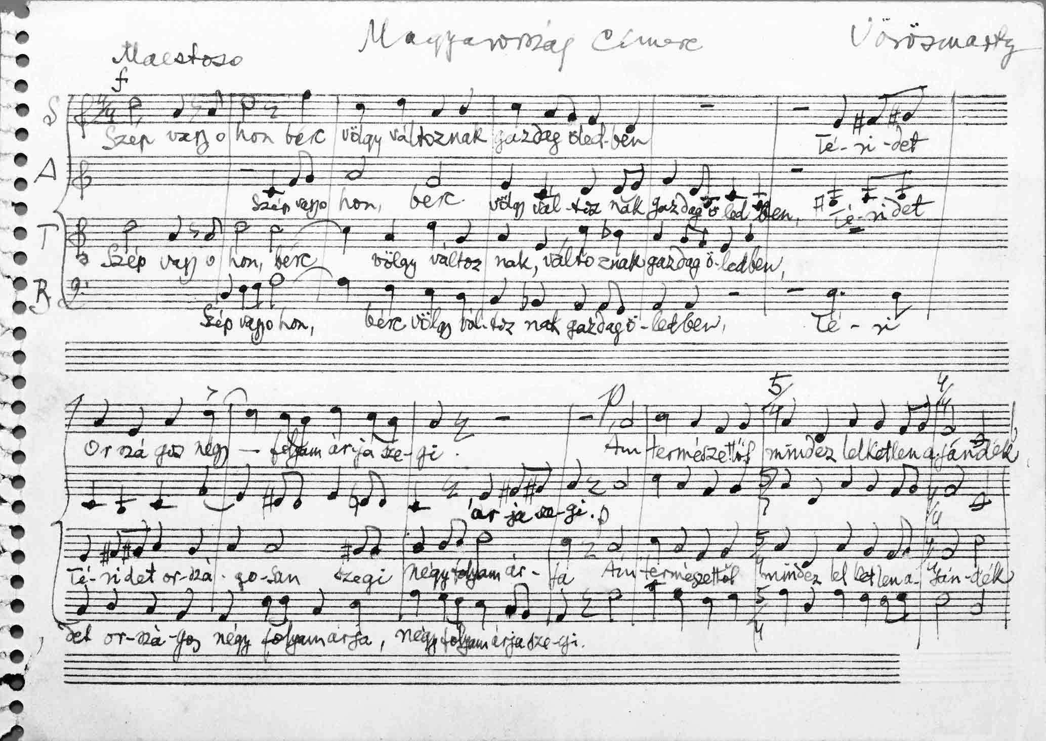

Kodály Zoltán kórusművének eredeti kottája, melyet Vörösmarty Magyarország címere című versére komponált „Vörösmarty iskolájának, a pesti piarista gimnáziumnak”
(A kotta második lapja az 50. oldalon)

Bittsánszky János:
Új utak az ifjúságpasztorációban.
Antióchia – Katolikus Ifjúsági Lelkiségi Mozgalom
Összefoglaló
Az Antióchia a II. Vatikáni Zsinatot követő évtizedben született az Egyesült Államokban, a megújulási mozgalmak létrejöttének időszakában. Magyarországra a rendszerváltozás utáni években jutott el ausztrál közvetítőkön keresztül. Az Antióchia a felnövekvő ifjúságot szólítja meg, a kb. 16–24 év közötti korosztályt. A fiatalok életében ez az az időszak, amikor megalapozzák önálló, felnőtt életüket. Ezekben az években kínál az Antióchia Krisztus központú közösséget, ahol őszinte, hiteles módon fejlődhet a fiatalok hite, személyisége. Az Antióchia magyarországi megalapítói Bittsánszky János és felesége Sári, nyolc fiatallal együtt.
__________
1. Antióchia – mi ez?
Az Antióchia programját az 1960-as években az Egyesült Államokban, az Indiana állambeli Notre Dame Katolikus Egyetemen dolgozták ki. Kialakulásakor nagy hatást gyakorolt rá a Cursillo mozgalom, az alapítók közül pedig többen a karizmatikus megújulásban is aktív szerepet játszottak.
A programot eredetileg az egyetemi környezethez fejlesztették ki. 1973-ban plébániai alapokra helyezték, és a középiskolás korú fiatalokra is kiterjesztették. A vezérfonalakat a New York-i Házas Hétvége vezető házaspárja, Gerry és Mary Mandry dolgozta át.
A mozgalmat három tizenéves vitte Ausztráliába: Byron, Teresa és Claire Pirola. Családi és baráti körükből 24 fiatalból, egy papból és két házaspárból álló csapatot toboroztak. Első hétvégéjüket Sydneyben, a Maroubra Bay plébánián tartották 1981-ben. Azóta az Antióchia elterjedt minden ausztrál államban, sőt elérte Új-Zélandot, a Fidzsi-szigeteket, a Fülöp-szigeteket, Indonéziát és Pápua Új-Guineát is.
Sok összetevő játszott szerepet az Antióchia gyors növekedésében, leginkább maguknak a fiataloknak és családjaiknak vitalitása és lelkisége. Az Antióchia terjedésének legfontosabb motorja akkor és ma is a világiak szerepvállalása. A papság és a szerzetesek támogatása is fontos szerepet játszott. A Nemzetközi Házas Hétvége kidolgozója, Chuck Gallagher SJ atya és az általa vezetett Lelkipásztori és Házassági Megújulási Központ szoros kapcsolatban volt az Antióchiával.
2. Hazai kezdetek
Ron és Mavis Pirola, az ausztrál Antióchia nemzeti felelősei 1993-ban Házas Hétvégés kapcsolatokon keresztül Budapestre látogattak, és a Szent Imre plébánián beszéltek az Antióchiáról. Később budapesti vendéglátójuk fia, Csanády Miklós vette föl velük a kapcsolatot, mert nagy lehetőséget látott abban, hogy az Antióchia Magyarországon is elinduljon. A levelezések nyomán kialakult, hogy ha egy plébániáról vállalkozik 8–10 fiatal, egy házaspár, és egy atya arra, hogy Ausztráliában megtapasztalják e lelkiségi mozgalom életét, akkor ők megteremtik ennek a feltételeit. Így történt, hogy 1994 júliusában nyolc fiatal – Balázs Mariann, Gombos Eszter, Bittsánszky Lotti, Csanády Miklós, Gyimóthy Ákos, Masát Gábor, Bernáth Zoltán és Nádasdy Miklós –, a Bittsánszky házaspár, János és Sári, valamint Vargha Zsolt atya a Szent Rókus plébániáról egy hónapot töltött Ausztráliában, az ottani Antióchia közösség vendégeként. Részt vettek egy Antióchia hétvégén, majd több közösséget is meglátogattak és a helyi imatalálkozókon ismerkedtek az Antióchiával.
Hazatérve a kis csapat lelkesen kezdett bele a közösségépítésbe. Néhány hónap alatt felkészültek az első magyar Antióchia hétvégére, amelyet 1995 februárjában tartottak, harminchét fiatal részvételével. Missziós lelkesedésüknek köszönhetően terjedt el Magyarországon számos plébánián az Antióchia.
3. Az Antióchia mozgalom áttekintése
Az Antióchia egy plébániára alapozott ifjúsági közösség, amely a középiskola felsőbb osztályainak megfelelő korú, ill. a kicsit idősebb fiatalokat szólítja meg (kb. 16–24 év). Az Antióchia élménye az Antióchia Hétvégével kezdődik, majd hetenként egy esti imatalálkozóval folytatódik. A fiataloknak állandó lehetőséget kínál arra, hogy meghallgassák, megbeszéljék, és jobban megértsék, mit jelent ma katolikusnak lenni.
Az Antióchiát az első ismert keresztény közösségek helyéről nevezték el. „A tanítványokat először Antióchiában nevezték keresztényeknek” (ApCsel 11,26).
Célja: A közösség megtapasztalása által segít a fiataloknak abban, hogy növekedjenek Krisztusnak és Egyházának szeretetében. Olyan közösséget ad nekik, amely mindig befogadja őket, és ahol hiteles és támogató környezetet találnak.
3.1 Bevezetés a mozgalomba: Az Antióchia Hétvége
Formája: A hétvége pénteken este 19 órakor kezdődik és vasárnap este kb. 21 óráig tart. A programot bevezetők (előre megírt személyes megosztások), kiscsoportos beszélgetések, közös ima, zene és kikapcsolódás alkotják. Kiemelt hangsúlyt kap a Szentírás, a kiengesztelődés szentsége és az Eucharisztia.

Az Antióchia mozgalom jelképe

A Hétvégét lebonyolító csoport (team): 20–25 fiatal vezeti a hétvégét. Ők mondják a bevezetőket, ők vezetik a kiscsoportos beszélgetéseket. A team tagja a közösség házaspárja és támogató papja is.
A már működő közösség legalább két hónapot tölt a hétvégére készüléssel. Egy új, alakuló közösség esetében ez három-hat hónapig tarthat. A Hétvégére való aprólékos készülés egész folyamatában a közösség szeretete a legfőbb szempont, amivel a team felkészültsége megítélhető.
A résztvevők: 40–80 fő, beleértve a vezető csoportot. Korosztály 16–24 év. Az Antióchia a fiatalok minden rétegét megmozgatja, az eminenstől a bukdácsolóig, a „bikáktól” a „jó kisfiúkig”.
A helyszín: A Hétvégét plébánián vagy helyi iskolában tartják. Minden étkezést plébániai segítők készítenek és szolgálnak fel, együtt a fiatalabb testvérekkel (angyalcsapat). Pénteken és szombaton éjszakára a résztvevőket a plébánia családjai fogadják be otthonaikba, 4–5 fős fiú, ill. lány alvócsoportokban. A résztvevők hálózsákot, polifoamot hoznak és a földön alszanak.
Imaháttér: A Hétvégéért sokan imádkoznak: a résztvevők családjai, a plébánia közössége, a más Antióchia közösségek. Jó, ha minden résztvevőnek saját „imacsaládja” van a hétvége alatt.
Az Antióchia jelképe a kő és a rózsa. A fiatal szembesül a döntéssel, hogy kő legyen, amely kemény, hideg és soha nem változik, vagy rózsa, amely él és növekedni tud, és szépségével sokaknak örömöt szerez.
3.2 Az Antióchia Hétvége gerincét az ún. bevezetők alkotják
Minden, a hétvégén elmondott bevezető egy előre meghatározott vezérfonalat követ. A bevezetőket a fiatalok írják, felnőtt segítséggel dolgozzák ki, és ők mondják el a Hétvégén. Minden bevezető elsősorban személyes megosztás, a személyes élmények és az Evangélium kapcsolatát hangsúlyozzák. Az egyes bevezetők rövid tartalma:

Péntek este
Bevezetés: A hétvége vezetői mondják (fiú és lány). Meleg üdvözlés és a hétvége formájának és stílusának ismertetése.
Isten hívása: Isten mindannyiunkat személyesen hív. Rajtunk áll, hogy válaszoljunk.
Elmélkedés az imáról: Kifejti, hogy az ima Istennel való egységünk kifejeződése, amelynek sokféle formája van. Közvetlen hangvételű, de ösztönző megközelítést ad az imához.

Szombat
Elmélkedés az életről, mint önajándékozásról: Jézus mindannyiunkat személyesen szeret és az életét odaadta értünk. A mi életünk továbbterjedése lehet ennek az ajándékozó életnek.
Saját képem, Isten képe rólam: Igyekszünk magunkról olyan képet kialakítani, amely mások számára könnyebben elfogadható, de Isten akkor is szeret minket, ha nem tudunk e szerint a kép szerint élni. Mi az Ő képére vagyunk teremtve.
Krisztus műve: Krisztus híd számunkra az Atyához. Részt vehetünk az Ő művében. A Szentírás fontos eszköze annak, hogy erről többet megtudjunk.
Kereszténynek lenni: A keresztény az, aki Jézust teszi az élete középpontjába. Ez sokkal több, mint pusztán jó embernek lenni.
Keresztény közösség: Mindnyájunknak szól a meghívás, hogy Krisztus-központú közösséghez tartozzunk.
Szombat este kerül sor a kiengesztelődési szertartásra, gyónási lehetőséggel.

Vasárnap
Elmélkedés az Eucharisztiáról: Az Eucharisztiában az Élet Kenyerét ünnepeljük, a Krisztus Testét alkotó közösséget.
Az Egyház és a világ: Mi vagyunk az Egyház, ami egy Krisztus-központú szeretetközösség.
Küldetés: Krisztus küldetését valósítjuk meg mindennapi életünkben, mint egyének és mint közösség.

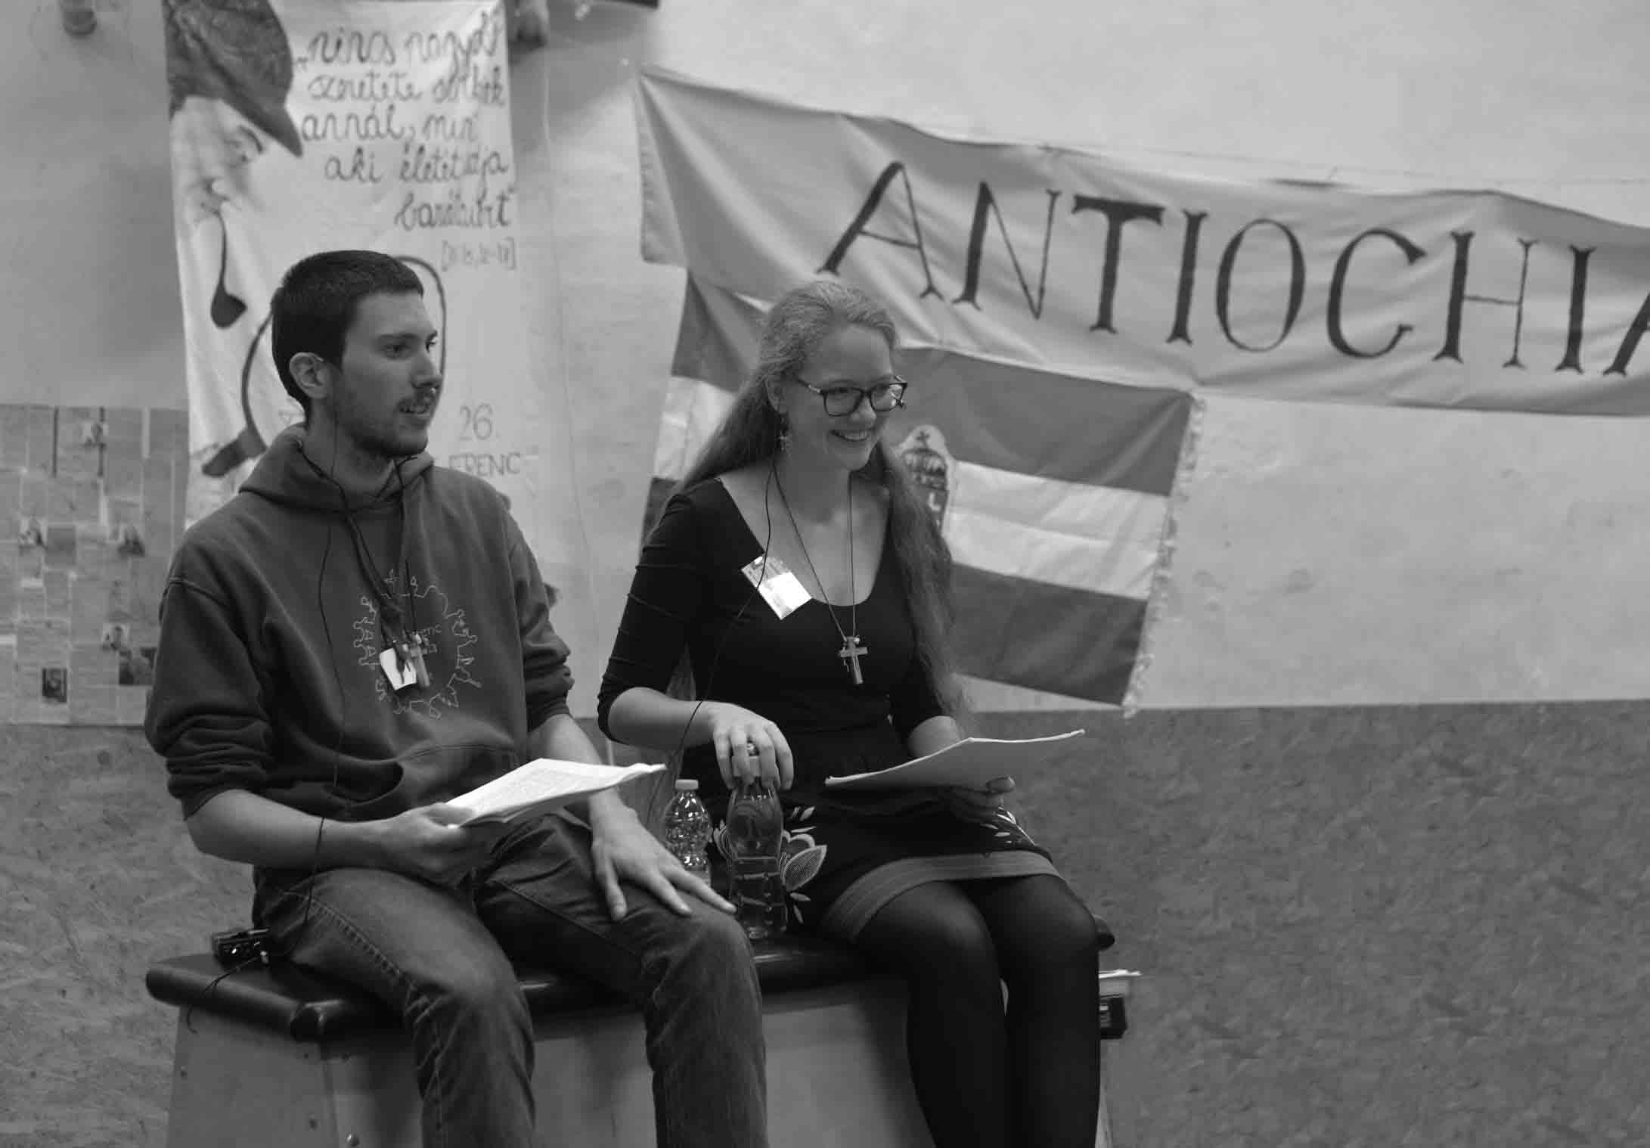

Két fiatal a bevezetőt mondja

Krisztus követése: Az életstílus, beállítódások és a viselkedés újraértékelése.
Krisztusért dolgozni: Hogy ez a hétvége a növekedés kezdete lehessen, szükségünk van arra, hogy személyesen elkötelezzük magunkat Krisztus mellett valami határozott gyakorlati módon. Csatlakozzunk rendszeresen a heti imatalálkozóhoz, mely a hétvége folytatása.
3.3 Folytatás a Hétvége után
A heti imatalálkozó a hivatalos folytatása az Antióchia Hétvégének. Rendszerint két órás program. Tartalmaz egy bevezetőt, kiscsoportos megosztást, közös imát, zenét és közösségi együttlétet. Mint ahogy a hétvégét is, ezt is fiatalok tartják felnőtt segítséggel.
Szentmise hétköznap: Egy plébániai hétköznapi misén való közös részvétel részévé válhat a közösségi életnek. Ez nem hivatalos része a programnak, hanem spontán alakulhat ki.
A különböző apostoli tevékenység szintén a közösségépítés gyakorlati útja. A tagok sok területen lehetnek aktívak, ilyen pl. a plébániai szolgálat a liturgiában, idősek, betegek látogatása, stb.
A társas tevékenységek nem tartoznak formálisan a programhoz, de spontánul kialakulnak, és az Egyházhoz tartozás érzését erősítik.
A folytatás célja, hogy a fiatalok Krisztus testének hatékony tagjaként éljenek, és növekedjen személyes kapcsolatuk az Úrral és egymással. Minden tag érezze, hogy szabadon jöhet és mehet, és mindig örömmel visszafogadják.
3.4 Az Antióchia elindítása a plébánián
Módszer: Az Antióchia plébániáról plébániára terjed. Az érdeklődő plébánia elküld egy kb. tíz fiatalból álló csoportot egy házaspárral és egy pappal vagy szerzetessel, hogy megtapasztaljon egy ilyen hétvégét.
Ezután következik a 3–6 hónapos formálódási idő, amely alatt az eredeti csoport meghív másokat, egyszerre egyet, hogy csatlakozzon hozzájuk, amíg 20–25-en nem lesznek. Felkészülést követően megtartják saját plébániai Hétvégéjüket, amelyen akár rögtön részt vehet egy másik érdeklődő plébánia csoportja. E mögött a tevékenység mögött az imádság az a kulcstényező, amelyre a felkészüléskor szükség van. Egy közösség rendszerint két Antióchia Hétvégét tart évente.
Az induló csapat kiválasztása: Az Antióchia a társak vonzásán alapul. Ezért alapvető, hogy a spontán létező csoportok vezetőit hívják meg. Gyakran azok a legjobb vezetők, akiknek jó hívő hátterük van, de akiket sörözőkben, klubokban és az osztály nyughatatlanjai között lehet megtalálni. Ha nem vesszük figyelembe a csapat-kiválasztásnak ezt a szempontját, az Antióchia akkor is értékes lelki hatással lesz a plébániára, azonban lehetőségeit súlyosan korlátozza.
4. Az Antióchia életének négy alapvető szempontja
4.1 Plébániára alapozott
A plébánia része kell, hogy legyen annak a három színtérnek, ahol a katolikusok hite fejlődik (együtt a családdal és az iskolával). A plébánia életébe való bekapcsolódás különösen azok számára lehet fontos, akik elhagyják az iskolát, hogy ne úgy tekintsék a vallást, mint valami, ami az iskolához tartozik.
Igaz ugyan, hogy a hétvégén résztvevő fiataljainknak gyakran nem sok fogalmuk van a plébániáról, ezt azonban az Antióchia élménye meg tudja változtatni. Azonosulnak saját plébániájukkal, és később be is kapcsolódnak életébe.
4.2 Lelkiség
Az Antióchia mozgalom a lelki fejlődésre irányul. Hangsúlyt helyez a szentségekre, és a személyes kapcsolat oldaláról közelít a hithez Jézus egységért mondott főpapi imája alapján (Jn 17). Az Egyházat a hívők közösségének látja, amely azért létezik, hogy „higgyen a világ”, ezért is volt az előző nemzeti találkozónk jelmondata: „mert meglátszik rajtatok, hogy Krisztus levele vagytok” (2Kor 3,3).
A közösségi élmények fontosak az emberi fejlődéshez, azonban úgy tűnik, ezeket legjobban maguk a fiatalok tudják megszervezni, informálisan, a keresztény közösség létrejöttének természetes következményeként.
4.3 Fiatalok szolgálata fiataloknak
Az Antióchia fiatalok vezetésével és közreműködésével működik. Ők vezetik a hétvégéket, ők mondják a bevezetőket, vezetik a beszélgetéseket és az alvócsoportokat, és ami a legfontosabb, egymást szolgálják a hétvégén és utána is. Azzal, hogy meghallgatják a másikat és megosztják élményeiket, támogatják, és kihívás elé állítják egymást, és segítik társaikat, hogy tisztábban lássák személyes helyzetüket az Evangélium üzenetének fényében.
Az Antióchia hatékony eszköz a jövő vezető személyiségeinek fejlesztésében, mert olyan hozzáállást alakít ki, hogy az Egyház nem más, mint a hívők, akik kapcsolatban vannak az Úrral és egymással, és mindenkinek megvan a saját szerepe ebben a közösségben. A fiatalok felfedezik, hogy ők a jelen egyháza, nem csak a jövőé, és néha hatékonyabban tudják barátaik életét befolyásolni, mint a papok vagy a szülők. Az „anyaplébániához” tartozó fiatalok gyakran részt vesznek az új közösségek megalakításában is. Ez még jobban segíti a missziós lelkület kialakulását és a vezető szerepek vállalását az Egyházban.
Az Antióchia nagyban épít a barátság és vezetőképesség emberi értékeire. Mivel a fiatalok sokkal jobban fel tudják mérni, hogy mi befolyásolja társaikat, mint az idősebbek, alapvető, hogy ők alakítsák ki az együttlét stílusát, és ők osszák fel a feladatokat egymás között.
Érdemes hangsúlyozni, hogy a fiatalok életöröme és vitalitása fontos ajándékok, amelyekre Egyházunknak szüksége van ahhoz, hogy betöltse küldetését. Ezeket az ajándékokat a plébániai élet fő vonalába kell helyezni, hogy az örömhír részei legyenek, és ne csak megtűrt kilengések.
Az Antióchia az azonos korúak vonzására épül, és sokkal hatékonyabb, ha egy fiatal a társaitól hall erről, mintha egy idősebb vezetőtől.
4.4 A felnőttek szerepe az Antióchiában
A felnőttek támogatása alapvető a mozgalomban. Bár kevesen vannak, és a háttérben maradnak, mégis érettséget, folytonosságot biztosítanak, és tanácsaikkal segítik a fiatalokat. Fontos, hogy olyan felnőtt vezetőik legyenek, akik „két lábbal a földön állnak” és akikben a fiatalok megbíznak.
A pap: Ideális esetben jelenlétével és lelki tanácsadóként vesz részt a közösség életében, leginkább „személytől személyhez” alapon. Ez azonban nem mindig lehetséges, és az Antióchia képes működni világi hívők kezdeményezésével és támogatásával a plébános beleegyezése mellett.
A szerzetes: Néhány plébánián szerzetesek kezdeményezték a mozgalmat. Fontos támogató szerepük van, és a közösségben tanúságot tesznek szerzetesi hivatásukról.
A házaspár: A házaspárnak különleges szerepe van az Antióchiában, és ajánlott a program bevezetésével addig várni a plébánián, míg egy alkalmas házaspár elérhetővé nem válik.
Az ő szerepük több, mint amit egy szokásos ifjúsági mozgalom támogatása jelent. Több annál, hogy felnőtt férfi és női szerep-modellt biztosítsanak.
Az Antióchia fő iránya, hogy Krisztus-központú közösséget építsen. A házaspár a legalapvetőbb emberi közösség. A fiatalok közösségében tanúságot tesznek elkötelezettségükről és bensőséges kapcsolatukról. Ez a tanúságtétel és a házasság szentsége olyan dimenziót ad a közösségnek, amely különbözik attól, amit egy egyedülálló adhat. Ez különösen azért jelentős, mert sok fiatal jön az Antióchiába széttört családból és sérült helyzetből.
Az otthon vendégszeretete és a házaspár nyitottsága kulcsfontosságú. Az otthonuk és szívük olyan hellyé válik a közösség számára, ahová bármikor „be lehet ugrani”. Ezért fontos, hogy olyan házaspárok legyenek a közösségekben, akik érzékenyek a fiatalok világa iránt. Nyitottan vegyenek részt az életükben, és legyenek készek megosztani a fiatalokkal a saját életüket.
Mivel ez időbeli elköteleződéssel jár, jó, ha a saját gyerekeik már tizenévesek, és benne vannak az Antióchiában. Így a gyerekeikkel együtt fognak dolgozni, és nem tőlük elválasztva. Az is ideális lenne, ha minden közösségben lenne két vagy több házaspár.
Megemlítendő, hogy az Antióchia magyarországi meghonosításában és elterjesztésében azok a házaspárok játszottak fő szerepet, akik a Házas Hétvége mozgalomban is részt vesznek.

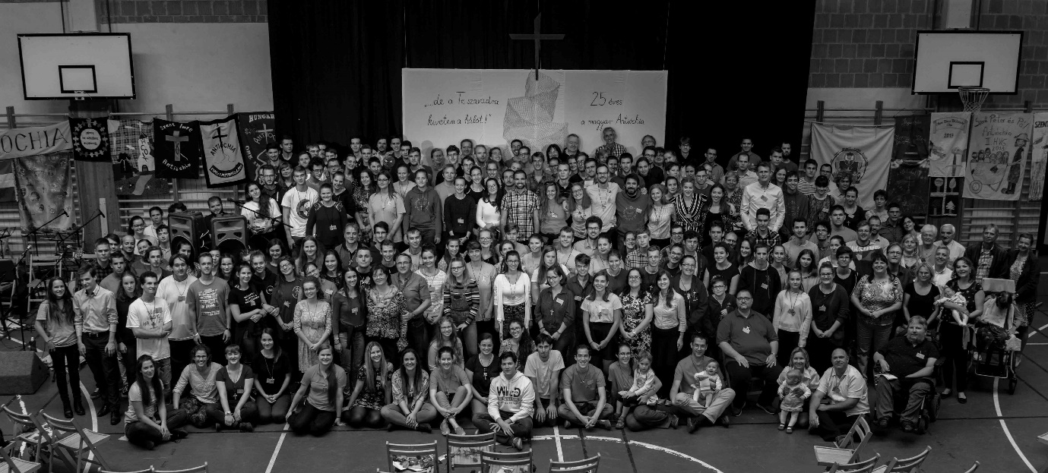

A hazai Antióchia 25 éves jubileuma alkalmából készült csoportkép
5. Az Antióchia különleges ajándékai
Nyitottság, befogadó lelkület – a tagok szeretettel fordulnak egymás felé, különösen is az újak felé. Ez a hozzáállás sajátja lesz a közösségnek, hiszen rendszeresen csatlakoznak újak. Bizalommal teli légkör alakul ki, ahol a fiatalok megélik, hogy lehetnek önmaguk, nem kell álarcokat viselniük, hiszen elfogadják őket. Ebben a szabadságban kibontakoztathatják saját tehetségeiket a közösség javára. Fejlődnek a személyes kompetenciáik is, hiszen a közösség tevékenységei általuk valósulnak meg, és itt gyakorolhatják a különböző készségeket (feladatok vállalása, szervezés, vezetés, előadások tartása stb.). A közösségek életében alapvető a missziós törekvés, ez szolgálja a saját közösség fennmaradását, és új közösségek létrejöttét is. A tagok bátran fordulnak Istent kereső társaik felé, hogy meghívják őket a közösségbe.
6. Antióchia Magyarországon
A közösségek „add tovább!” jelszóval működő missziós lelkesedésének nyomán az 1994-es indulás óta közel 40 közösség jött létre. Vannak hosszú éveken keresztül folyamatosan működő közösségek, de előfordul, hogy egy-egy közösség elbúcsúzik ettől a közösségi formától, és utódközösséget hoznak létre (ifjú házasok közössége, imaközösségek, csatlakoznak felnőtt lelkiségi mozgalmakhoz stb.), ill. a tagok a helyi plébánia szolgálataiban vesznek részt. Mintegy hatezerre tehető azoknak a fiataloknak a száma, akiknek az életében jelentős szerepet játszottak az Antióchia közösségben eltöltött évek.

Czifra János:
„Jó dolog az Urat dicsérni” (Zsolt 92,2)
Összefoglaló
A szerző a gimnáziumi diákmisék orgonálásától eljutott a Salzburgi Dóm karnagyi posztjáig. Dolgozata bemutatja a karnagyi feladatkörét és a Salzburgi Dóm zenei életét.

__________
Indulás
A budapesti Piarista Gimnázium diákmiséin orgonáltam rendszeresen, és az alatt az egyházzenei és liturgikus tapasztalataimat gyűjthettem. Az érettségi után mégis a Műszaki Egyetem építészkarán végeztem. Rövid kétéves mérnöki tevékenységem után visszatértem a zenéhez, a Zeneakadémia karvezető szakán, majd a salzburgi Mozarteum karmesterképző és egyházzene szakán diplomáztam. A Budai Szent Imre templom kórusát alapításától nyolc évig vezettem, aztán a szentendrei ferenceseknél tanítottam röviden éneket, és párhuzamosan a Győri Kisfaludy Színház karnagyaként működtem. Még a salzburgi tanulmányok során ismerkedtünk meg feleségemmel, Reginával, aki a diplomakoncertemen hárfázott a diákzenekarban. Wagner: Tristán előjáték és Izolda szerelmi halála volt a műsoron. Ennek immár harmincnyolc éve. A családalapításunk színhelye Salzburg lett, ami jelentősen befolyásolta a hivatásom gyakorlását. A Salzburgi Dóm karnagyaként működhetem 1987 óta.
Karnagyi feladatkör
Ennek a feladatkörnek liturgikus, pasztorális és zenei komponensei vannak. A liturgia évszázadokon keresztül alakult, kristályosodott ki, amit nem kell „kitalálnunk”, hanem átvehetjük a gazdag és sokrétű hagyományt nagy figyelemmel.
Az egyházi év meghatározza életünk ritmusát. Ebbe nőttünk bele, ezt próbáljuk továbbadni a következő nemzedéknek, jóllehet néha aggódva nézzük társadalmunk jelenségeit, amelyek egyre kevesebb figyelmet fordítanak az egyházi ünnepnapokra. Ez nagy mértékben befolyásolja feladataim ellátását, mert nemcsak ahhoz kell hozzászoknunk, hogy a kereszteltek több mint kilencven százaléka (Ausztriában) nem jár rendszeresen templomba, hanem az is észlelhető, hogy az Egyháznak óriási média és politikai ellenszélben kell eljuttatnia az Örömhírt az emberekhez. Ráadásul ebben a küzdelemben sok egyházi vezető a „béke megőrzéséért” kompromisszum nélkül aláveti magát ateista politikai áramlatoknak.
Gyerekkoromban olyan társadalomban nőttem fel, ahol megtanultuk azt, hogyan kell a vallást megőrizve egy véges rendszert túlélni. Ebben nagy szerepe volt a piarista gimnáziumnak, ahol a falakon belül teljes gondolati és ideológiai szabadságot élvezhettünk, de tudtuk, hogy „kint” a világban nem mindenki gondolkodik és cselekszik a mi felfogásunk szerint. Annak idején a politikai nyomást úgy lehetett enyhíteni, hogy nem „agitáltunk”, hanem „csak” énekeltünk. És ezek a törékeny hangok csodára voltak képesek. Mára ez az Istent ignoráló világ bizonyos értelemben nyugatra is megérkezett, ezért majdhogynem hálás vagyok, hogy nem érnek az ilyen jelenségek váratlanul. Ebben az ideológiai és társadalmi megosztottságban meg kell találnunk azokat, akik készek nemcsak a vasárnapjaikat és az ünnepeiket együtt tölteni, hanem elegendő zenei érdeklődést is mutatnak, és olyan zenei képzésben is részesültek, ami őket egy dóm példaértékű zenei életének ellátására alkalmassá teszi. Az iskolai zeneoktatás szintje, ami nem az éneklésen alapul és főleg értéktelen műfajok népszerűsítésére szorítkozik, még jobban megnehezíti az egyházzenész munkáját. Ezért „missziós” föladatra vállalkozik az, aki ezen a pályán dolgozik. Ezt különös örömmel tapasztalom olyankor, amikor vendégkórusok érkeznek a világ minden részéről. Nagy szerepet játszanak ebben a magyar kórusok, amelyek jó része magas liturgikus és zenei tapasztalattal rendelkezik, amit a Salzburgi Dóm közössége mindig lelkesen fogad.
A Salzburgi Dóm története
A Salzburgi Dóm zenei hagyományokban gazdag, 1393-ban alapították az első Cantorey-t. Az első, római katedrális leégése után 1628-ban épült föl a Dóm mai formájában.
Az első zenei fénykorát H. I. F. Biber és G. Muffig fémjelezte a XVII. század második felében. A város leghíresebb szülöttje, W. A. Mozart köréhez tartozik J. E. Eberlin, L. Mozart és Michael Haydn, aki a nagyváradi püspök szolgálatában kezdte működését, és aki Mozartnak is példaképe és tanítója volt. A XVIII. század fénypontja után megszűntek az udvari zene anyagi és személyi feltételei, és a liturgiai zenét új alapokra kellett helyezni. A történelem során többször adódtak új helyzetek, melyek a régi, sokszor évtizedekig magas szinten működő struktúrákat újakkal váltották föl, amelyek az egyházi zene létét nem veszélyeztették, de bizonyos átértékelést és új alapok kidolgozását követelték meg. Erre emlékeztet engem is a mindennapi gyakorlat, néha túl nagyra nőnek a monumentális hatású, sok embert foglalkoztató események. De erre ösztönöz a Salzburgi Dóm lenyűgöző belső tere a hét orgonájával és a négy kupolaemelvényével. Ehhez kapcsolódik a mai világ esemény-központú gondolkodásmódja. Az idegenforgalom vezetői sokakat hoznak ebbe a kis városba, akik vagy aktív zenéléssel, vagy mint hallgatók veszik ki részüket a Dóm zenei életéből. Kétségtelenül nagy zenei tapasztalatot szerezhetnek a dómzene résztvevői, a kórusok, a zenekarok tagjai, a szólisták, de ugyanakkor mindig szem előtt kell tartani hitünk lényeges középpontját, mely az egyszerű, színvonalas zenében is jelen van.
A Dóm zenei élete
A Dóm mostani zenei bázisa az önkéntes alapon működő, nem hivatásos kórus. Az énekesek nagy zenei repertoárral rendelkeznek, és legtöbbjük az egész egyházi évben közreműködik a liturgikus ünnepeken. Az ifjúsági kórus és a gyerekkórus vezetése egy kollégám kezében van, aki nagy iskolai, pedagógiai tapasztalattal látja el feladatait. Mivel a Salzburgi Dóm nem rendelkezik zeneiskolával vagy gimnáziummal, amelyben a növendékek vallási és zenei nevelését közvetlenül befolyásolhatnánk, ezért azt az utat választottuk, hogy minden tagot hirdetések és személyes verbuválás által próbálunk elérni. Ez bizonytalanabb és nehezebb módszer, de az előnye az, hogy a résztvevők szabad elhatározásból járnak a próbákra és vesznek részt a liturgikus szolgálatban.
A legkisebbek 4-6 éves korban egy zenei előképző keretében ismerkednek egyszerű dallamokkal, ritmusokkal.
A következő fokozat a Domkapellknaben- und Mädchen-Kórus. Ők rendszeresen többszólamú műsorral már a liturgiában is szerepet vállalnak. Ez a testület a leghosszabb hagyományra tekint vissza. Egészen a XIX. századig a fiúkórus képezte a dóm vokális zenei alapját. Ehhez csatlakoztak azok a férfiak, akik állandó alkalmazottjai voltak az érseki udvarnak.
Az első felnőtt, nem hivatásos vegyeskar 1922-ben alakult, és ennek a folytatása a Dóm mai felnőtt kórusa. Ez a dómkórus ma mintegy hetven énekessel működik, és egy évben 40-45 alkalommal lép föl, legtöbbször szentmise keretében, továbbá kb. tíz koncerten a Dómban és különféle bel- és külföldi vendégszereplésen.
A gyerek- és felnőttkórus között alakult egy ifjúsági kórus is, amelynek az a feladata, hogy a dómkórust kisegítve előbb-utóbb annak repertoárját továbbvigye.
A város zenei hagyománya megköveteli a templomi zenekart. Ez az együttes a repertoártól függően 20-40 tagból áll, és alkalmanként kap honoráriumot. A város szimfonikus zenekarának tagjaiból és a helyi zeneiskola tanáraiból áll, és kb. harmincszor kíséri a dóm énekes együtteseit, főleg a dómkórust.
A szólisták professzionális énekesek, akik alkalmankénti közreműködéssel vesznek részt a Dóm zenei életében.
A mai zenész szinte akadály nélkül hozzáférhet a századok és a jelenkor zeneműveihez. A zenetörténelemben soha nem volt ilyen bőséges a választék. Két megszorítást mégis tudomásul kell vennünk. Egyrészt a különböző korszakok zenei interpretációjához sok speciális együttes alakult. Így a Dóm zenei gyakorlatának ezek eredményeit legalább nagy vonalakban figyelembe kell vennie akkor is, ha az anyagi és a próbalehetőségek messze nem állnak rendelkezésére. Másrészt a mai zeneszerzők ezáltal a jól „bevált” hagyományápolással nehezen találnak rá a saját stílusukra, főleg egy olyan kifejezéstárra, amely a templomi zene és a liturgia szolgálatába állíthatók. Ilyen „tanácstalan” időkben mindig jó iránytűnek bizonyult a gregorián hagyomány, mely minden korszakban hozzásegített ahhoz, hogy a zenészek megtalálják saját hangjukat.
A Dóm kórusával gyakran utazunk koncertekre. Már az 1990-es években jártunk az Egyesült Államokban és Kanadában, majd 1992-ben egy hosszabb vendégszereplésre Tokióban. Az elmúlt három évtizedben kb. negyven turnén vettünk részt, így a kórust sok helyen vezényeltem, mint például Londonban, Rómában, Párizsban, Berlinben, Stockholmban, St. Gallenban, Prágában, Krakkóban, Nagyváradon, Szabadkán és természetesen Magyarország több városában (Budapesten több alkalommal, azután Szegeden, Debrecenben, Miskolcon, Pécsett és Győrben). Kórusversenyek zsűritagjaként és kurzusvezetőként szintén volt szerencsém több nemzetközi meghívásnak eleget tenni. Az egyik legmegtisztelőbb feladatom a 2010-es Europa cantat keretén belül adódott, amikor a pécsi bazilikában vezényelhettem Kodály Psalmus Hungaricus című művét.
Epilógus
A 2020-as évben a dómkórus és a dómzenekar történetében egyedülálló, több hónapos szünetre kényszerült. A város kiürült, mert a turisták a járvány miatt nem jöhettek. A százéves Salzburgi Ünnepi Játékokat is csak nagy szigorításokkal tartották meg. Ez a „szükségállapot” nemcsak az én harminchárom éves dómkarnagyi működésem alatt, de a Dóm történetében is példátlan.
Ez a helyzet különösen alkalmas arra, hogy Isten szavára figyeljünk és az Ő szándékát keressük életünkben. A Dóm homlokzatán olvasható a felirat: „HAEC EST DOMUS DEI IN QUA INVOCABITUR NOMEN EIUS”. Az élet minden területére kiterjedő és a jövőre is irányuló útmutatás ez: Hívd segítségül az Úr nevét! Felelősséggel tartozunk az előttünk élőkkel szemben, akik a Dómot néha egészségük vagy életük kockáztatásával is felépítették, és akik működésén munkálkodtak. Kötelességünk van a minket követő nemzedék felé is, amire a Szentírás figyelmeztet nem fenyegető, de határozott módon: „Amikor eljön az Emberfia, vajon talál-e hitet a földön?” (Lk 18,8) Az ezért való fáradozás értelmét és szépségét szeretném nyugalomba vonulásomig az utánam itt zenélőknek is továbbadni.

Cser András:
Latin igealakok egymás között
Összefoglaló
A dolgozat a Packard Humanities Institute latin szövegkorpuszában tanulmányozza az igék egy részhalmazát, és elemzi az eloszlásukat szám és személy szerint. Bemutatja ennek a kutatásnak a lehetőségeit, és az eredmények alkalmazását a nyelvelmélet és nyelvtanítás területén.

__________
1. Bevezetés
Ebben a rövid dolgozatban a gyakoribb latin igék egy jelentős részhalmazának alakjait vesszük górcső alá kvantitatív szempontból. A konkrét kérdés, amelyet elsősorban vizsgálunk, a következő: pontosan milyen eloszlást mutatnak szám és személy szerint az igék alakjai? Milyen lexikális eltéréseket látunk e tekintetben az igék között? Tágabban pedig: mi olyat figyelhetünk meg az igealakok alapos vizsgálata során, ami hozzásegít minket a nyelv rendszerének alaposabb megértéséhez, esetleg a nyelvtanításban is alkalmazható meglátásokkal gazdagítva a latinra vonatkozó ismereteinket?
2. Módszertan: az adatok forrása és köre
A korpusz, amelyben az igealakok előfordulásait számoltuk, a Packard Humanities Institute latin szövegkorpusza (latin.packhum.org), amely a Kr. u. 200 előtt keletkezett szinte összes szöveget tartalmazza, és a 200 után keletkezetteknek is egy részét. Amellett, hogy számunkra lényegében teljesnek nevezhető, a PHI korpusza jól kereshető adatbázisként működik.
A vizsgálandó igéket két szempont alapján választottuk ki. Egyfelől elég gyakorinak kell lenniük ahhoz, hogy egyáltalán értelme legyen számszerűsíteni az egyes alakjaiknak előfordulási gyakoriságát. A konkrét határ, amelyet mint minimális értéket kitűztünk, az volt, hogy az ige praesens imperfectumi paradigmájában legyen legalább egy olyan alak, amely legalább 200-szor előfordul a korpuszban (a valóságosan legalacsonyabb érték 232). Másfelől ugyanakkor olyan igéket kellett választani, amelyeknek vagy nincsenek más szavakkal homográf alakjai, vagy csak annyi van, amennyit nem automatizált módon reális időbefektetéssel egyértelműsíteni lehet. Így tehát kikerült a potenciálisan vizsgálandó igék köréből többek között a sum 'van' ige, hiszen az 〈est〉 írásképű szóalak 100 901 alkalommal fordul elő a korpuszban, és – hacsak egy teljes kutatócsoport nem állna e célból rendelkezésre – reménytelen vállalkozás volna szétválogatni, hogy hányszor van szó a sum egyes szám harmadik személyű alakjáról (est), és hányszor az edo 'eszik' ige megfelelő alakjáról (ēst). Másfelől bekerült ugyanebbe a körbe a credo 'hisz' és az amo 'szeret' ige, bár egy-egy alakjuk írásképe egyértelműsítésre szorul (a 〈creditis〉 és az 〈amatis〉 egyaránt lehetnek többes szám második személyű igealakok, avagy a múlt idejű melléknévi igenév többes szám dativus-ablativusi alakjai), ez a jelen körülmények között vállalható mennyiségű munkát jelentett, hiszen csak néhány száz alakról van szó, amelyek ráadásul nem is ugyanazon szófajhoz tartoznak.
A vizsgálatba bevont igék abc-rendben a következők: accipio 'kap', adfero 'odavisz', ago 'hajt, tesz', amo 'szeret', cogo 'kényszerít', contineo 'közrefog', credo 'hisz', debeo 'kell', do 'ad', doceo 'tanít', efficio 'végrehajt', existimo 'vél', gaudeo 'örül', gero 'visel', habeo 'birtokol', jubeo 'parancsol', mitto 'küld', *mitto (ez a mitto ige összes igekötős származékát fedi), moveo 'mozog', nego 'tagad', pono 'tesz', *pono (ez a pono ige összes igekötős származékát fedi), premo 'nyom', quaero 'kér(dez)', recipio 'kap', reddo 'visszaad', redeo 'visszamegy', sto 'áll', teneo 'tart', timeo 'fél', trado 'átad', veto 'tilt', video 'lát'. A *mitto és a *pono a számításokban egy-egy igeként lett figyelembe véve, ilyen módon tehát összesen 33 igével számoltunk. A fent felsorolt igéknek minden olyan nem felszólító módú finit (azaz személyjelölt) alakját megszámoltuk, amelyek az imperfectum-tőből vannak képezve; ezen felül közülük az accipio, adfero, amo, cogo, credo, debeo, doceo, efficio, existimo, gero, habeo, nego, pono, *pono, premo, quaero, recipio, reddo, sto, timeo, trado és veto igéknek külön azon alakjait is megszámoltuk, amelyek a perfectum-tőből vannak képezve. (A többi igénél azért csak az imperfectum-tőből képzett alakokat számoltuk meg, mert a perfectum-tőből képzettek esetében sok lett volna a homográf forma, pl. az ago perfectumi alakjai közül több is egybeesik írásban az egero 'kivisz' ige különböző alakjaival, a do némely perfectumi alakjai a dedo 'felad, megadja magát' alakjaival, és így tovább). Minden igének kizárólag a cselekvő alakjait vizsgáltuk, a passzívumot teljes egészében figyelmen kívül hagytuk. Az igék alakváltozatait (amaverunt/amarunt, existimo/existumo, negaverit/negarit, quaesivi/ quaesii...) természetesen mind figyelembe vettük.
3. Eredmények
Ilyen módon a szám/személy szerint különböző alakok eloszlását többféleképpen vizsgálhattuk. Megnéztük mind az imperfectum-, mind a perfectum-tőből képzett alakok között azon igéknél, ahol ez lehetséges volt – ez az igék szűkebb csoportja, ahol azonban több alakot lehet vizsgálni. Megnéztük az igék tágabb csoportjánál csak az imperfectum-tőből képzett alakok között; végül megnéztük külön a perfectum-tőből képzett alakok között az igék szűkebb csoportjánál. A háromféle szám/személy-eloszlás nagyon hasonlónak mutatkozott, ami megfelelt a várakozásainknak, hiszen az imperfectum-, illetve a perfectum-tőből képzett alakok nem alkotnak funkcionális csoportokat a latin nyelvtanban. Ezért a háromféle adatsorból csak az első összefoglalását mutatjuk be az 1. ábrán.

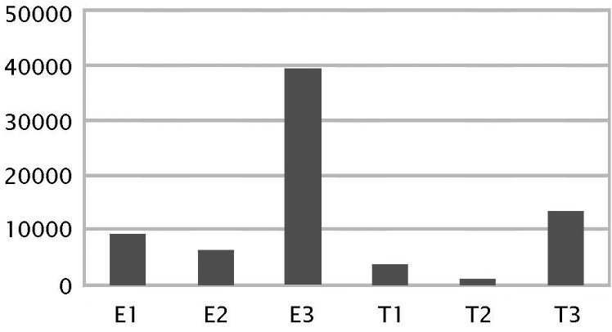

1. ábra
A vizsgált latin igék szűkebb csoportjának összes alakja
szám/személy szerinti bontásban

Az adatokról tehető általánosítások az alábbiak:
(i) mindhárom személy esetén több van egyes számú, mint többes számú alakból;
(ii) mind az egyes, mind a többes számban harmadik személyből van a legtöbb és második személyből a legkevesebb.
Az egyes igék szám/személy-profilja nagyrészt hasonló mintát követ. Ezeket itt nem fogjuk egyenként bemutatni, de mivel érdekesek az átlagtól való eltérések, háromféle mutató szerint mégis sorba rendeztük az igéket. A háromból két mutató azt adja meg, hogy a harmadik személy dominanciája mennyire erős: ezt az E3/E1 és az E3/E2 aránnyal ábrázoljuk. A harmadik mutató azt adja meg, hogy az egyes szám dominanciája mennyire erős a többes számmal szemben: ezt az E3/T3 aránnyal ábrázoljuk. Mivel az összes előforduló igealak igen nagy hányadát a legjelöletlenebb (leggyakrabban előforduló) igeidőben, a folyamatos jelen időben (praesens imperfectum) találjuk, csak ebben a részparadigmában vizsgáltuk a fentebbi három arányt. Az alábbi 2. ábrán az igék aszerint vannak növekvő sorba rendezve, hogy mennyivel gyakoribb az egyes szám harmadik személyű alak az egyes szám első személyű alakhoz képest.
Jól látható, hogy a lista élén olyan igék állnak, amelyek valamilyen attitűdöt (credo 'hisz', existimo 'vél'), valamilyen érzést (timeo 'fél', gaudeo 'örül', amo 'szeret') vagy érzékelést (video 'lát') fejeznek ki, vagy pragmatikai okokkal magyarázható az első személyű alak gyakorisága (quaero ebben az alakban 'kérlek, kérem, kérdezem').
A 3. ábrán az E3/E2 arányt mutatjuk be.
Látható, hogy a lista élén ugyanazok az igék állnak, mint a 2. ábrán; a lista végén pedig ugyanúgy a contineo, amelynek az E3 alakja olyannyira gyakori a többihez képest, hogy szinte már személytelen igeként viselkedik: a continet 53-szor gyakoribb az első személyű contineo-nál és 75-ször gyakoribb a második személyű contines-nél.
Az ábrák értelmezéséhez fontos észben tartani, hogy ezek nem azt mutatják, hogy az első vagy második személyű alakok egyáltalán gyakoribbak volnának a harmadik személyű alakoknál. Ez csak néhány kivételes esetben van így: az egyes szám első személynél a credo, existimo, video és a quaero igéknél, az egyes szám második személynél pedig a credo, video és a quaero igéknél, és ezeknél is csak a kijelentő mód folyamatos jelen idejében. Még ezen igék összes többi részparadigmájában (más időkben, valamint a kötőmódban) is több van a harmadik személyű alakokból.
A 4. ábra azt mutatja meg, hogy mennyivel gyakoribbak harmadik személyben az egyes számú, mint a többes számú alakok, továbbra is a kijelentő mód folyamatos jelen idejében.
Erről az adatsorról minden bizonnyal csak nagyobb léptékű lexikológiai, frazeológiai és szemantikai elemzés után lehetne bármilyen érdemi megállapítást tenni, mint amire itt nekünk módunk van. Egy-egy ige esetében könnyen lehet ésszerű magyarázatot adni; pl. a legmagasabb értéket mutató jubeo 'parancsol' helye nyilván következik abból, hogy utasítási jogkörrel felruházva egyének voltak, nem testületek (és persze a testületek – mint például a szenátus – is viselkedhetnek nyelvtanilag egyes számú alanyként). De miért gyakoribb a trado 'átad' többes számban, mint egyes számban? Miért szerepelnek a credo 'hisz', existimo 'vél' attitudinális igék az átlagnál jóval gyakrabban többes számú alannyal, miközben az érzést kifejező gaudeo 'örül', timeo 'fél', amo 'szeret' nem? Miért ilyen nagy a különbség a hasonló jelentésű accipio és recipio 'kap' között? A kérdéseket még sorolhatnánk, de ezek megválaszolására itt nem teszünk kísérletet.

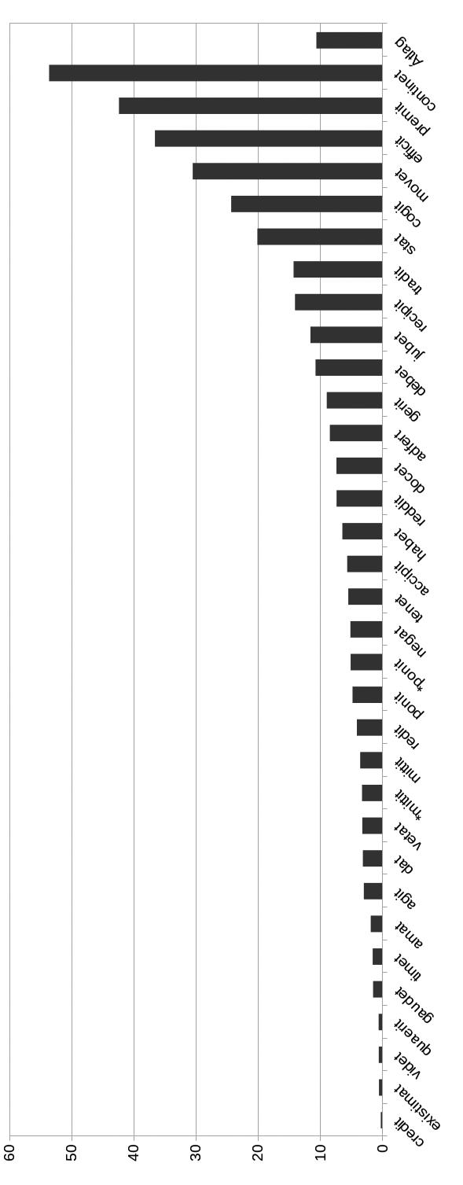

2. ábra
Az E3/E1 arány a vizsgált igéknél
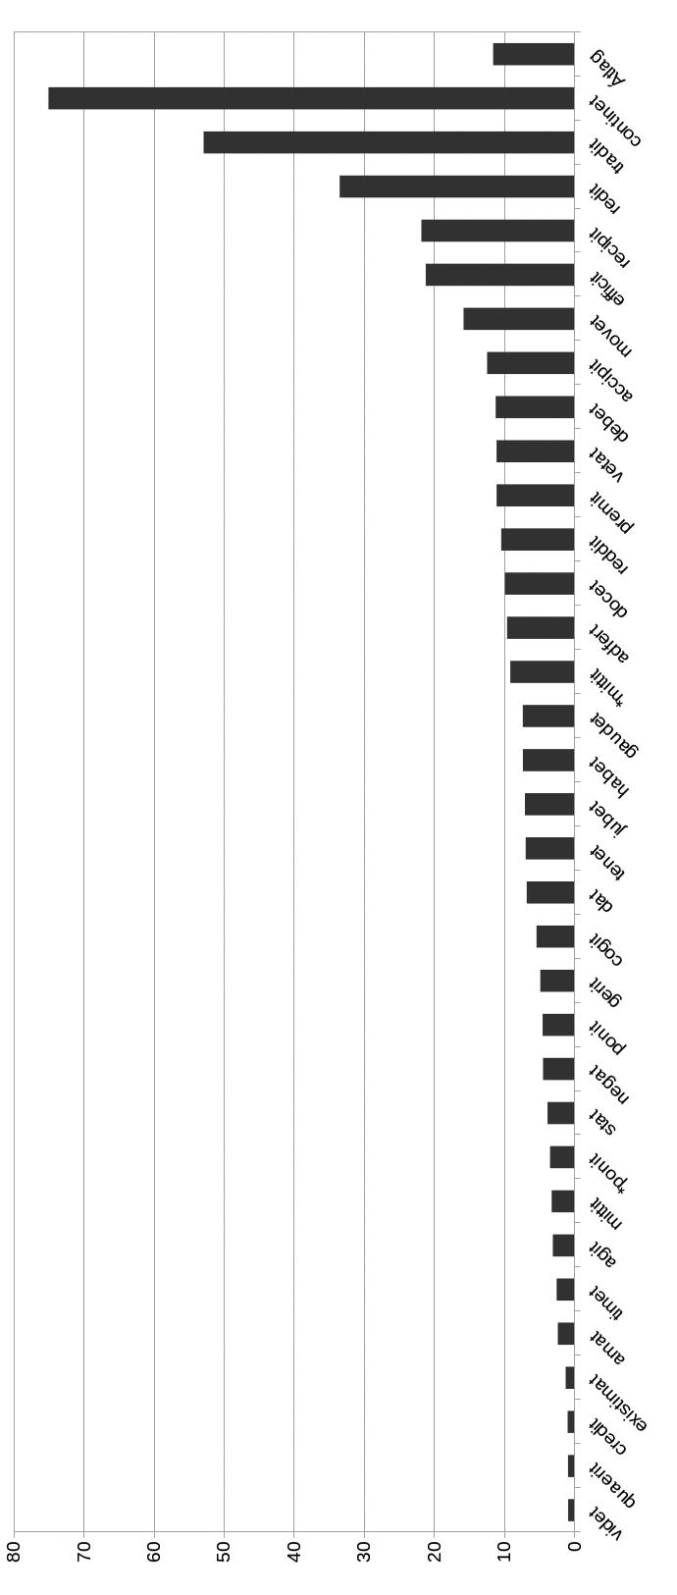
3. ábra
Az E3/E2 arány a vizsgált igéknél
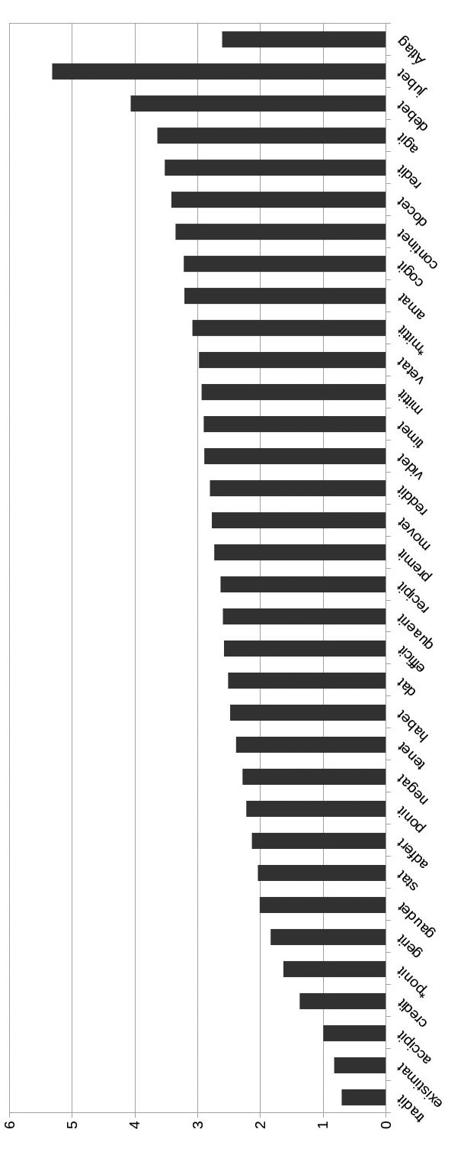
4. ábra
Az E3/T3 arány a vizsgált igéknél
4. Egyéb megfigyelések
A gyakran előforduló igék alakjainak számszerű vizsgálata további érdekes kérdéseket is fölvet. Az egyik ilyen kérdés az ún. defektív igéké. Már az ókori grammatikusok felfigyeltek arra, hogy egyes igék bizonyos alakjaikban léteznek, bizonyosakban azonban nem. Az odi 'gyűlöl', memini 'emlékszik' igéknek egyáltalán nincsenek imperfectum-tőből képzett alakjai, a piget 'szégyell' csak harmadik személyű alakokban létezik, és így tovább. Ha azonban a jelen dolgozat alapjául szolgáló, viszonylag gyakori igék ténylegesen adatolt alakjait nézzük, a nyelvtanokban felsoroltakon túl nagyon sok olyat találunk, amelyek bizonyos alakjai a korpuszban nem fordulnak elő. Számos igének nincs adatolva a többes szám második személyű alakja valamelyik (elsősorban múlt idejű, jövő idejű vagy kötőmódú) részparadigmában. Példának okáért a múlt időben (praeteritum imperfectum) nincs amabatis, gerebatis, reddebatis, stabatis, negabatis, premebatis, tradebatis, ponebatis, *ponebatis, cogebatis, docebatis, movebatis, dabatis, jubebatis, gaudebatis, mittebatis, *mittebatis; a jövő időben (futurum imperfectum) nincs adferetis, amabitis, vetabitis, premetis, cogetis, docebitis, movebitis, tenebitis, mittetis, redibitis; a kötőmódban (conjunctivi praesens imperfectum) nincs timeatis, tradatis, prematis, vetetis; a kötőmód múlt idejében (conjunctivi praeteritum imperfectum) nincs adferretis, amaretis, redderetis; a befejezett múlt időben (praeteritum perfectum) nincs tradideratis, posueratis, *posueratis, presseratis, steteratis, a kötőmód befejezett múlt idejében (conjunctivi praeteritum perfectum) nincs stetissetis, pressissetis, timuissetis, posuissetis, *posuissetis (az igék többségét föl lehetne itt sorolni). De a nem adatolt alakok egyáltalán nem szorítkoznak a többes szám második személyre; ugyanígy nem találunk a korpuszban pl. timueras, docueram, docueramus, steteramus alakokat.
Az, hogy ezek az igék nincsenek a nyelvtani leírásokban a defektív igék között felsorolva, mégsem lehet véletlen – legalábbis a legtöbb esetben. Az ún. defektív igék felsorolása ókori hagyományokra megy vissza: már az első fennmaradt latin grammatika, a Kr. u. III. századi Sacerdosnak tulajdonított Artes grammaticae említi ezeket. Az ókori grammatikusok anyanyelvi beszélőkként ítélték meg ezeket az alakokat; kompetenciájuk része volt az, hogy az odi- és a piget-típusú igéknek számos alakja egyszerűen sehogy nem képezhető. Az pedig, hogy mi a korpuszban nem találunk bizonyos alakokat, lehet a véletlen műve – bár ebben nem mindig lehetünk biztosak. Pusztán megjegyezzük továbbá azt, hogy a szöveghagyományozódás esetlegességei is magától értetődő módon szerepet játszhatnak itt: nem egy olyan igealakra bukkantunk, amely mindössze egyszer fordul elő a korpuszban; ha pedig az adott mű nem maradt volna fenn, az az igealak sem volna adatolva számunkra.
A másik kérdés talán még érdekesebb a nyelvtan és a nyelvtanítás számára. A grammatika több mint két évezred alatt kialakult pedagógiai hagyományában bevett gyakorlat az igék alakváltozatai közül (különösen a perfectum tőből képzett alakok esetében, úgymint amaverunt/amarunt, negaverit/negarit, quaesivi/quaesii) a hosszabbat, a teljesebbet venni kiindulópontnak, „szabályos” alaknak, a rövidebbet pedig mintegy mellékalakként, származtatott alakként bemutatni (ha egyáltalán). A korpusz vizsgálata azonban azt mutatja, hogy a rövidebb alakok számos esetben gyakoribbak, sőt, esetenként kizárólagosak. A latinul tanulókat talán meglepheti, de amavisti és amavistis alakok egyáltalán nem léteznek: az amo 'szeret' ige megfelelő perfectumi alakjai csakis amasti, illetve amastis formában lelhetők fel a teljes korpuszban. A quaesivi/quaesii (quaero 'kér(dez)') közül a hosszabb alak jóval gyakoribb, legalábbis egyes szám első személyben; a második személyben azonban kizárólag quaesisti alakkal találkozunk. A példákat még hosszan lehetne sorolni, a fentieket a teljesség igénye nélkül, de jellemző tulajdonságaik miatt ragadtuk ki. Ennek a jelenségnek a rövid bemutatását az amo ige teljes adatolt paradigmájával zárjuk le, mert mind a defektivitás/adatoltság, mind a főalakok/mellékalakok kérdéskörét jól illusztrálja.

 | praes. impf. | praet. impf. | fut. impf. | praet. perf. | fut. perf.
E1 | amo | amabam | amabo
E2 | amas | amabas | amabis |  | amaris
E3 | amat | amabat | amabit | amaverat (amarat)
T1 | amamus | amabamus | amabimus
T2 | amatis
T3 | amant | amabant | amabunt
 | conj. praes. | conj. praet. | praes. perf. | conj. praes. perf. | conj. praet. perf.
E1 | amem | amarem | amavi | amaverim
E2 | ames | amares | amasti | amaveris
E3 | amet | amaret | amavit | amaverit | amasset
T1 | amemus | amaremus | amavimus
T2 | ametis |  | amastis
T3 | ament | amarent | amarunt (amaverunt) | amaverint

1. táblázat
Az amo 'szeret' ige adatolt alakjai;
variánsok esetén zárójelben a számszerű kisebbségben lévő

Figyeljük meg, hogy a részparadigmák közül csupán a két jelen idejű és a praesens perfectumi teljes; az imperfectum-tőből képzett többi paradigmából hiányzik a többes szám második személyű alak; a perfectumi paradigmák közül pedig a kijelentő mód jelen idején kívül csak a kötőmód praesens perfectuma tartalmaz egynél több alakot. A táblázatban számadatokat nem tüntetünk fel, de a futurum perfectum egyetlen alakja (amaris) hapax legomenon, azaz az egész korpuszban mindössze egy helyen fordul elő (Ovidius Heroides 20.177). Ahogy föntebb már említettük, a „rövidített” amasti és amastis alakok kizárólagosak; továbbá az amarunt alak minimálisan bár, de gyakoribb, mint a „teljesebb” amaverunt, a futurum perfectum egyetlen előforduló alakja szintén „rövid” alak (amaris), egyedül a befejezett múlt idő (praeteritum perfectum) egyetlen adatolt alakja, az amaverat gyakoribb teljes alakban.
5. Összefoglalás
Az elmúlt években készített, egyre könnyebben hozzáférhető és egyre könnyebben használható elektronikus adatbázisok olyan kutatásokat tesznek lehetővé hatalmas méretű szövegkorpuszokon, amelyek korábban csak óriási időráfordítással voltak kivihetők. Ebben a rövid dolgozatban a PHI adatbázisán vizsgáltuk a latin igék bizonyos tulajdonságainak számszerű eloszlását. A mélyebb következtetések levonását és alaposabb kifejtését a szűk terjedelem nem teszi lehetővé, de bízunk benne, hogy olyan adatokat és ezeken keresztül olyan kérdéseket mutattunk be, amelyek akár a nyelvelmélet, akár a nyelvtanítás gyakorlata számára érdekesek lehetnek.
Hivatkozások
Cser András (2015) The nature of phonological conditioning in Latin inflectional allomorphy. Acta Linguistica Hungarica 62:1–35.
Keil, Henricus (szerk. 1874) Grammatici Latini 6. kötet. Leipzig: Teubner.
Leumann, Manu (1977) Lateinische Laut- und Formenlehre. München: Beck.
Oravecz Csaba, Váradi Tamás, Sass Bálint (2014) The Hungarian Gigaword Corpus. In: Calzolari et al. (szerk.) Proceedings of the Ninth International Conference on Language Resources and Evaluation (LREC-2014). European Language Resources Association. 1719–1723.
Pellegrini, Matteo, Marco Passarotti (2018) LatInfLexi: an Inflected Lexicon of Latin Verbs. In: Cabrio et al. (szerk.) Proceedings of the Fifth Italian Conference on Computational Linguistics CLiC-it 2018. Torino: Accademia University Press, 2018. 324–329.

Erdő Péter:
A püspöki konferencia intézményének teológiai alapjai
Összefoglaló
A püspöki konferencia egy ország összes részegyházainak főpásztorait magába foglaló állandó testület, felállítása az egész latin egyházban kötelező. Tisztán egyházi eredetű intézmény, de alapja az isteni jogban rejlik. Olyan funkciók ellátására hivatott, amelyek teológiailag szükségesek és a hierarchikus közösség meg az egyházak közötti közösség működését szolgálják. Alapjai a Zsinat tanítása szerint a közösség (communio) és a püspöki kollegialitás.
Az írás röviden áttekinti a püspöki konferenciák előzményeit, majd elhelyezi a II. Vatikáni zsinat tanításában és a kollegiális püspöki szervek között. Elemzi a kapcsolatát a szinodalitás ma használatos fogalmával, végül a püspöki konferenciák teológiai legitimációjának értékét és korlátait tárgyalja.

__________
I. Előzetes megjegyzések
A II. Vatikáni Zsinat előtt a püspöki konferenciák nem alkottak egyetlen egységes intézményt minden országban. Nem is mindenütt alapítottak vagy hívtak össze ilyen konferenciákat. Mégis, a püspökök nem kevés országban évente vagy akár gyakrabban tartottak olyan összejöveteleket, amelyeken közös cselekvési irányvonalat igyekeztek kialakítani, főként az egyházkormányzatot érintő gyakorlati kérdésekben. Ezeket a találkozókat az egyetemes egyházjog nem írta elő, de nem is tiltotta. Egyes püspökök mégis panasszal fordultak a Szentszékhez és bírálták az eljárásnak ezt a módját. Volt, ahol nem is minden püspököt hívtak össze ezekre a megbeszélésekre, hanem például csak a bíborosokat és az érsekeket, mint Franciaországban is több alkalommal. Azt is vitatták, például a Habsburg Monarchiában, hogy melyik az a régió, amelynek a püspökei rendszeresen össze kell, hogy jöjjenek. A probléma alapvetően politikai, kulturális és lelkipásztori jellegű volt. Az 1848–49-es magyar forradalom és szabadságharc leverése után például a bécsi udvar és Othmar von Rauscher bécsi érsek (aki egyébként az 1855-ös osztrák konkordátumnak Ferenc József nevében állami részről aláírója volt) be akarták vezetni az egész birodalom püspökeinek rendszeres gyűléseit. A magyar püspökök azonban, de a horvátok sem akartak részt venni ezeken, hanem továbbra is megtartották a saját konferenciáikat. A magyar püspökök ugyanis, bár őket is a Habsburg uralkodó nevezte ki, mégpedig Magyarország királyaként a főkegyúri jog alapján, meg akarták tartani a saját nemzeti konferenciáikat akkor is, amikor hazájuk szuverenitását a birodalmon belül nem ismerték el.
Amikor a püspöki gyűlések kérdését a különböző római dikasztériumok plenáris ülésein tárgyalták 1924 és 1926 között, arra a következtetésre jutottak, hogy igen nagy különbözőségük miatt és tekintettel működésük gyakran bizalmas voltára, ezeket a konferenciákat nem kell az egyetemes egyházjogban egyetlen intézményként szabályozni. XI. Piusz pápa mégis szükségesnek tartotta, hogy az ilyen konferenciáknak legalább a nyitóülésén legyen jelen az apostoli nuncius is. Ahol az országban nem volt pápai képviselet, a püspökök mégis igyekeztek valamilyen módon kapcsolatba lépni a Szentszékkel éppen azokban a kérdésekben, amelyeket konferenciáikon tárgyaltak.
II. A püspöki konferenciák
a II. Vatikáni Zsinat tanításának összefüggésében
A legfontosabb teológiai szempont, amelyet az első világháború után a különböző püspöki konferenciákkal kapcsolatban figyelembe vettek, annak szükségessége volt, hogy megtartsák a közösséget Szent Péter utódával és így az egyetemes Egyházzal. A II. Vatikáni Zsinat viszont sajátos hangsúlyt helyezett a püspökök közötti communióra is.
Ez a zsinat ugyanis úgy mutatja be a püspöki konferenciákat, mint a történelmi előzményektől igencsak különböző jogintézményt. Előírja, hogy ezek állandó testületek legyenek, amelyek megalapítása az egész latin Egyházban kötelező. Ezek tehát nem alkalmi összejövetelek, hanem akkor is fennállnak, amikor éppen nem üléseznek. Tipikus formájukban egy egész ország összes részegyházának megyéspüspökét és a velük jogilag egyenlő elbírálás alá eső főpásztorokat foglalják magukban. Céljuk a püspökök egyes lelkipásztori feladatainak közös gyakorlása a területükön élő hívők javára (vö. CIC 447. k.). Noha az általános szabály szerint ezeknek a konferenciáknak „nemzetieknek” kell lenniük, vagyis egy ország püspökeit kell magukba foglalniuk, a Szentszék az érdekelt püspökök meghallgatása után elfogadhatja ennél nagyobb vagy kisebb terület számára is püspöki konferencia alapítását, de ennek jogállását a Szentszék által adott szabályzata határozza meg (CIC 448. k. 2. §). Az 1983-as CIC ezt világosan elrendeli, ez pedig már azt a tényt tükrözi, hogy a püspöki konferenciáknak a Zsinat által elméletileg egységes intézményként megalakított formája a valóságban mégis annyira különböző realitásokat érintett, hogy sajátos szabályozást tett szükségessé már a „nemzeti” jelleg vonatkozásában is. Egyes nagy országokban, ahol erős a katolikus jelenlét, az országos püspöki konferencián belül regionális konferenciákat is alakítottak, másutt több szomszédos országban élő kevés számú püspök számára létesítettek egyetlen konferenciát. Léteztek olyan országok is, ahol például a kommunista rendszer politikai körülményei miatt egyáltalán nem lehetett püspöki konferenciát alapítani.
Noha a Zsinat a keleti „rítusú” ordináriusokat még a püspöki konferenciák teljes jogú tagjai között említette, a püspöki konferenciák egyes határozataink kötelező jellegéről szóló zsinati megnyilatkozások ellentétesnek látszottak ezzel az állítással. Az 1983-as CIC-ben a püspöki konferencia már úgy jelenik meg, mint a latin Egyház intézménye. A többi saját jogú egyházhoz tartozó ordináriusokat meg lehet ugyan hívni, de döntési szavazati joggal csak akkor rendelkeznek, ha a püspöki konferencia szabályzata ezt elrendeli (CIC 450. k. 1. §). Ebből a szempontból különböző modellek fejlődtek ki. Egyes püspöki konferenciákban a keleti katolikus ordináriusok ugyanolyan tagok, mint a latinok (pl. Szlovákia, Magyarország stb.). Más konferenciákban szintén tagok a keleti főpásztorok, de magának a konferenciának van mintegy kétkamarás jellege (pl. Románia). Egy harmadik típusba tartoznak azok az országok, ahol a keleti püspökök nem tagjai a püspöki konferenciának, hanem csupán a saját szinodális szervezetükkel rendelkeznek. Ebben az esetben azonban az Egyház arra törekszik, hogy valamilyen intézményes formát alakítson ki az összes püspökök országos szintű együttműködésére (pl. Ukrajna), különösen azért, hogy az ország sajátos társadalmi és politikai helyzeteit kezelni tudják. Tehát a püspöki konferenciák intézményének a Zsinat koncepciója szerinti egységes mivolta ellenére szükséges volt a szabályzatok szintjén eltérő rendezést bevezetni a püspököknek a különböző saját jogú egyházakhoz való tartozása miatt is.
Ha a Zsinat mindezen különbözőségek ellenére úgy döntött, hogy a püspöki konferenciákat, mint egyetlen intézményt alkotja meg, ennek oka a püspökséggel kapcsolatos teológiai szemléletében keresendő. A Christus Dominus ugyanis kijelenti a következőket:
„Isten egyetemes Egyházára vonatkozóan [a püspökök] püspöki hivatalukat, melyet a püspökszentelés által kaptak, az összes egyház gondjaiban osztozva, a tanításban és a pásztori kormányzásban a római pápával közösségben és az ő tekintélye alatt valamennyien kollégiumban, illetve testületben egyesülve gyakorolják. Az egyes püspökök hivatalukat az Úr nyájának számukra kijelölt részére vonatkozóan gyakorolják; mindegyik a rábízott részegyháznak viseli gondját, bár megtörténhet, hogy egyesek több Egyház számára közös ügyekben fáradoznak”.
Az idézett szakaszban két olyan fogalom jelenik meg, amelyet a Zsinat után a teológiai irodalom jelentős része alapvetőnek tekintett a Zsinat tanítása szempontjából: a közösség (communio) és a püspöki kollegialitás. Bár manapság joggal hangsúlyozzák, hogy az úgynevezett „communio egyháztan” nem azonosítható egyszerűen a II. Vatikáni Zsinat egyházképével, a communio szó különböző értelmei között igen fontos helyet foglalt el a communio Ecclesiarum, vagyis az a felfogás, amely az Egyházat, mint olyan helyi egyházakból álló testet szemlélte, amelyekben és amelyekből áll fenn az egy és egyetlen katolikus Egyház. De éppen a Lumen gentium hangsúlyozta, hogy a püspökök a saját részegyházukban az egység alapjai és látható princípiumai. A püspöki konferenciákat tehát úgy írják le, mint a püspöki kollegialitás gyakorlásának formáit. Ez a kollegialitás pedig szorosan összefügg az Egyházak közösségével, a communióval.
III. A püspöki konferenciák helye a kollegiális püspöki szervek között.
A Zsinat utáni viták és az „Apostolos suos” kezdetű pápai levél
Már a II. Vatikáni Zsinat szólt a püspököknek egyházmegyéjükön túli tevékenységéről és annak különféle szerveiről és formáiról. Az egyetemes zsinaton és a részleges zsinatokon kívül megszületett a püspöki szinódus intézménye is, és szélesebb körökben ismertté váltak a keleti egyházak különböző szinodális szervei. A teológusok igyekeztek meghatározni a püspöki konferenciák helyét, mégpedig hittani elvekből kiindulva, szem előtt tartva ezeknek a konferenciáknak a – legalábbis jogi – valóságát, ahogyan az a zsinat utáni jogszabályokból kirajzolódott. Ezeknek a teológiai és jogi reflexióknak az eredményeként a következő kép kristályosodott ki:
A püspöki konferencia tisztán egyházi eredetű intézmény. Ebben alapvetően különbözik a római pápa és a megyéspüspökök tisztségétől, amelyek – legalábbis hivatásuk lényegét illetően – Isten népe közösségének teológiailag szükségszerű szerkezeti elemei, amelyek az „isteni jog” alapján léteznek. A püspöki konferenciákat viszont eleinte a részleges egyházjog alkotta meg, később jelenlegi formájukban az egyetemes egyházjog hozta őket létre egy bizonyos kor körülményei között abból a célból, hogy megkönnyítse a püspökök lelkipásztori munkáját. Ezt a teológiai különbséget olyan tekintélyes hittudósok is hangsúlyozták, mint Henri de Lubac, Joseph Ratzinger és Jérôme Hamer. Ugyanezt a felfogást találjuk a Nemzetközi Teológiai Bizottság 1985-ben kiadott okmányában is, amely mindehhez hozzáfűzi, hogy a püspöki karok tevékenységét nem nevezhetjük kollegiálisnak a szó legszorosabb értelmében, vagyis ezek a konferenciák nem képviselik a püspökök testületét mint olyat, hiszen a kollegialitás szót ebben az értelemben még a II. Vatikáni Zsinat sem használja. Más részről Szent II. János Pál – megválasztása előtti megnyilatkozásaihoz hasonlóan – Redemptor hominis kezdetű enciklikájában kijelenti, hogy a püspöki konferencia egyike azoknak az intézményes formáknak, amelyek kifejezik a kollegialitást. Összefoglalva: a Zsinat utáni időszakban jelentős teológiai és kánonjogi reflexió bontakozott ki ennek az intézmények a hittani és jogi értékeléséről.
A püspöki szinódus 1985-ös rendkívüli, teljes gyűlése záróokmányában felhívja a figyelmet arra, hogy a kollegialitás teológiai alapját a communio ekkleziológia képezi. A püspökök ugyanis a Lumen gentium szerint „mint a püspöki kollégium tagjai és az apostolok törvényes utódai Krisztus alapítói szándéka és parancsa alapján egyenként is kötelesek törődni az egyetemes Egyházzal, és jóllehet ez nem joghatóság gyakorlása, nagyban hozzájárul az egyetemes Egyház gyarapodásához”. Ennek a szemléletnek az alapján logikusnak tűnik az 1983-as CIC kijelentése, amely szerint a püspökök testületéhez való tartozás szükséges feltétele, hogy az érvényesen felszentelt püspök legyen hierarchikus közösségben a püspökök testületének fejével és tagjaival (CIC 336. k. vö. 375. k. 2. §). Ehhez a gondolathoz az 1985-ös püspöki szinódus záróokmánya hozzáfűzi, hogy a püspöki konferenciák, bár nem alanyai a püspökök testülete kollegiális cselekvésének a szó szoros értelmében, valamiképpen mégis jelei és részleges formái a püspöki kollegialitás megvalósulásának. A dokumentum szemléletét Walter Kasper, a szinódusi ülés speciális titkára így írta le: a szinódus szerint a püspöki konferenciák egyházi jog alapján fennálló intézmények, de alapjuk az isteni jogban rejlik. Ez a kánonjog számára azt jelenti, hogy ezek tisztán az egyházi jog által a történelmi szükségletek szerint megalkotott intézményes formák olyan funkciók ellátására, amelyek viszont teológiailag szükségesek és a hierarchikus közösség meg az egyházak közötti közösség működését szolgálják.
A püspöki konferenciák teológiai minőségének problémáját még nagyobb érdeklődéssel vizsgálták az 1985-ös püspöki szinódus ajánlása után, amely arra bátorított, hogy mélyebben kutassák ezeknek a konferenciáknak a teológiai és jogi természetét sajátosan ezek tanítói tekintélye vonatkozásában. Különleges indítást adott ebben a tekintetben a Püspöki Kongregáció munkaokmánya, melyet II. János Pál kezdeményezésére a Szentszék más dikasztériumaival együtt készítettek és 1988 januárjában megküldtek a püspöki konferenciáknak. Ezt követően nagyszámú teológiai reflexió látott napvilágot.
A püspöki konferenciák teológiai értékéről és jogi természetéről, valamint kapcsolatukról a kollegialitás eszményéhez, kormányzati hatalmukról és tanítói szerepükről átfogó tanítást és kánonjogi szabályokat közölt II. János Pál pápa Apostolos suos kezdetű motu propriója.
Mindent egybevetve fokozatosan világossá vált, hogy a püspöki konferenciák tükrözik a tagjaik sorában levő püspökök küldetésének kollegiális jellegét is. Ez a tény azonban nem jelenti azt, hogy a konferenciák feladatai és illetékessége kapcsolatos a püspökök testületének az egyetemes Egyház fölötti kormányzati hatalmával. Másrészről a püspöki konferenciákat nem lehet úgy felfogni, mint a püspökök kollegiális küldetésének pusztán érzelmi megnyilvánulásait, minden jogi vonatkozás nélkül.
Tehát a püspöki konferencia a püspökök testületének nem szerve, nem is szekciója vagy részlege. Nem is tartoznak hozzá szükségképpen mindazok a felszentelt püspökök, akik egy meghatározott területen élnek és teljes közösségben vannak a katolikus Egyházzal. A püspöki konferenciában való tagság nem automatikus következménye a püspökké szentelésnek. Magánál a jognál fogva tagjai viszont a konferenciának azok is, akik a jog szerint a megyéspüspökökkel egyenlő elbírálás alá esnek (vö. CIC 448. k. 1. §; 450. k. 1. §) akkor is, ha nem felszentelt püspökök. A tagság mindenekelőtt abból a lelkipásztori feladatból következik, amelyet a kánoni küldetéssel kap meg valaki. Világos ugyanakkor az egész Zsinat utáni törvényhozásban az a törekvés, hogy a felszentelt püspököknek valamilyen részesedést biztosítsanak az egyházkormányzati hatalomban is (például felszólítják a megyéspüspököket, hogy segédpüspökeiket nevezzék ki általános, vagy legalább püspöki helynökké – vö. CIC 406. k. 2. §). Ugyanakkor nyilvánvaló az is, hogy növekszik azoknak a püspököknek a száma, akiknek semmilyen egyházi hivataluk nincsen, hiszen a kötelező lemondási életkor bevezetésével egyre többen vannak a kiérdemesült (nyugdíjas) püspökök. Így – túl azokon az elméleti kérdéseken, amelyek már a Zsinaton felmerültek – kevéssé tűnik reálisnak az egyetlen szent hatalom (una sacra potestas) eszméjéből levezetni a püspöki konferenciák intézményes alakzatát. Különösen tanítóhivatali tevékenységük vonatkozásában nagy a kísértés, hogy túlzott következtetésekre jussunk, ha a püspökszentelés teológiai természetéből indulunk ki. Az egyházi tanítóhivatal gyakorlása fegyelmi következményekkel jár, úgy is mondhatjuk, hogy az egyfajta kormányzati hatalom gyakorlását jelenti. Nem tűnik teljesen megoldottnak az a kérdés, hogy a konferenciák önálló alanyai-e az egyházi tanítóhivatalnak. A hittani megnyilatkozások publikációjához – hasonlóan a jogban megjelölt témákban a fegyelmi határozatok kiadásához – kétharmados többségre és az Apostoli Szentszék felülvizsgálatára, vagy a „püspök” tagok egyhangúságára van szükség. Valószínűnek tűnik, hogy a törvényhozó ezen a ponton hangsúlyozni akarta az egyházi rend püspöki fokozatának fontosságát. Ezt a jelentőségét másutt is aláhúzza az Apostolos suos, például 17. pontjában, ahol azt ajánlja, hogy a püspöki konferenciák szabályzatai a nyugdíjas püspököknek tanácsadói szavazati jogot tegyenek lehetővé.
Úgy tűnik, hogy a püspöki rend kollegiális jellegének jogi vonatkozása a püspöki konferenciákban az a tény, hogy a tagoknak el kell ismerniük a konferenciák keretében püspöktársaiktól kapott tanácsokban a püspökök egyházmegyéjükön kívüli felelősségére alapuló jogának és kötelességének gyakorlását. Ezek a tanácsok azonban rendes körülmények között nem kötelező erejűek, ám kötelezőnek tűnik szem előtt tartani őket egy komoly mérlegelés keretében. Ennek a jogi kötelezettségnek a konkrét megvalósulása megtalálható az egyes püspöki konferenciák szabályzatában, ahol a felszólalások és a tanácskozás szabályai pontosabban körvonalazódnak. Mindezek ellenére megfigyelhető egy bizonyos feszültség a püspöki rend természetéből kiinduló teológiai levezetés és a püspöki konferenciák valósága között, amely mindmáig jogilag az egyes részegyházak feletti kormányzati hatalom tényén alapszik. Erre a tényre tekintettel elmondható, hogy a püspöki konferenciák nem csupán a püspöki kollegialitás kifejezői, hanem a különböző részegyházak közti közösség (communio Ecclesiarum) megnyilvánulásai is.
IV. A püspöki konferenciák kapcsolata
a szinodalitás ma használatos fogalmával
A szinodalitás fogalma, amely az utóbbi évek teológiai és egyházjogi irodalmában meglehetősen központi helyet foglal el, bár kapcsolatos vele, mégsem azonosítható a kollegialitással, mely az Egyházban a püspökök testületére vonatkozik, amely fejével, a pápával együtt az Egyház legfőbb hatósága a II. Vatikáni Zsinat tanítása szerint, de a hatályos kánonjog fényében is (vö. CIC 330–341. k.; CCEO 42–54. k.). Ferenc pápa egyes megnyilatkozásaiból kiindulva, a Nemzetközi Teológiai Bizottság okmányt tett közzé ennek az új fogalomnak a történelmi és teológiai vonatkozásairól, mely az Egyháznak egy, a kezdetektől fogva jelenlévő szerkezeti valóságát fejezi ki.
Az az eszme, hogy a Lélek (vagy egy különleges lélek) Isten ajándékaként lett a presbiterek közösségének osztályrésze, már a születő Egyházban is jelen volt, ahogy ez a jeruzsálemi „apostoli” zsinat elbeszéléséből is kitűnik. Az Apostolok Cselekedeteiben ugyanis ez áll: „Úgy tetszett a Szentléleknek és nekünk, hogy ne rakjunk rátok több terhet a szükségesnél”. A levél küldői a Jeruzsálemben lévő apostolok és presbiterek voltak. Eleven volt tehát a meggyőződés – melynek előzményei a zsidó hagyományba nyúltak vissza – hogy a vének testülete a Lélek támogatásával cselekszik. Ez az eredendő felfogás differenciálódott később az intézményes fejlődés során. Egyfelől a monarchikus püspökség elterjedésével megszületik legkésőbb a II. század második felében a zsinat intézménye. Másfelől általánossá válik a helyi egyházakban a presbiteri testület és elterjed az a meggyőződés, hogy ezt a testületet a Szentlélek támogatja, különösen, amikor tanácskozási vagy döntési szerepet tölt be.
A presbiteri testület szerepét az első századokban az apostoli testület analógiájára fogták fel. A Szent apostolok egyházi kánonjaiban 300 körül (vagy akár jóval korábban) megjelenik az a kritérium, hogy a helyi egyházban kétszer tizenkét presbiter vagy vén kell, hogy szolgáljon, a Didaszkáliában pedig, valamiképpen már Antiochiai Szent Ignác gondolatát követve hangsúlyt kap az analógia a presbiterek testülete és az apostolok testülete között. A presbiterek testületének teológiai nagyrabecsülése és a püspökök testületének teológiai szemlélete úgy tűnik, gyökereiket illetően szorosan összetartoznak.
V. Következtetés:
a püspöki konferenciák teológiai legitimációjának értéke és korlátai
Az Egyházban létező intézmények teológiai legitimációja általában két véglet között mozog. Egyfelől él a meggyőződés, hogy léteznek egyes intézmények, amelyek annyira összetartoznak Krisztus személyes akaratával és az apostoli időkkel, hogy nem lehet őket eltörölni vagy lényegesen átalakítani. Másfelől vannak olyan intézmények, amelyek az Egyház rendelkezése szerint alakíthatók, de ki kell fejezniük és hatékonnyá kell tenniük az Egyház küldetését a történelemben. Ezek a történelemben változtatható formák – amint az első kategóriába tartozó intézmények egyes részleteire vonatkozó sajátosságok is – fejleszthetők, sőt kell is fejleszteni, vagy akár „reformálni” őket az Egyház egysége, valamint térben és időben való azonossága kritériumai szerint a Krisztustól kapott missziós parancs ihletésére, mely az Egyház egyetemes szervezési elve.
Egy intézmény bármiféle elméleti és teológiai legitimációja során szem előtt kell tartani, hogy az a központi elem, amelyre a teológiai megalapozás a figyelmét összpontosítja, központi jelentőségű legyen a gyakorlatban is. A püspöki konferenciák vonatkozásában: ha a teológiai megalapozás túlzottan az egyházi rend szentségének püspöki fokozatára összpontosítja a figyelmét, nem ragadja meg pontosan a konferenciák központi valóságát, mivel ezeknek fogalmilag a legalapvetőbb tagjai a helyi ordináriusok (az általános helynökök kivételével), akik az adott terület részegyházaiban működnek. Másrészt sok ország jogi, politikai, gazdasági és társadalmi életének túlzott bonyolultságára tekintettel a világi és nem ritkán nem is katolikus munkatársakból álló technikai apparátus egyre fontosabbá válik a püspöki konferenciák működésében. Igaz, hogy a konferenciák immár állandó és nem alkalmi struktúrák az Egyházban. De az is igaz, hogy a püspökök és igen gyakran az elnök is a konferencia székhelyétől távoli városokban laknak és csak évente egyszer vagy néhányszor találkoznak. A döntések előkészítése és olykor a társadalom és az állam különböző tényezőivel való tárgyalások lefolytatása is a technikai apparátus feladata lesz, vagy olyan bizottságokra hárul, amelyek tagjai gyakran nem püspökök. A témák lényegét, amelyeket hosszú időn át sok munkatárs készít elő, nehezen tudják áttekinteni a konferencia püspök tagjai néhány óra leforgása alatt. Jelentős tehát az elidegenedés veszélye a teológiai megalapozás és a valós működés között. Kissé sovány vigasznak látszik arra hivatkozni, hogy hasonló jelenségek sok ország parlamenti életében is megfigyelhetők.
Továbbra is kötelességünk tehát keresni minden intézményes megoldás teológiai értékét. Ami a püspöki konferenciákat illeti: ezek nem csupán a püspöki kollegialitás megnyilvánulásai, hanem a részegyházak közti közösség működésének elősegítői, főként pedig sajátos, bár nem kizárólagos eszközei az egész Egyház missziós küldetése teljesítésének.

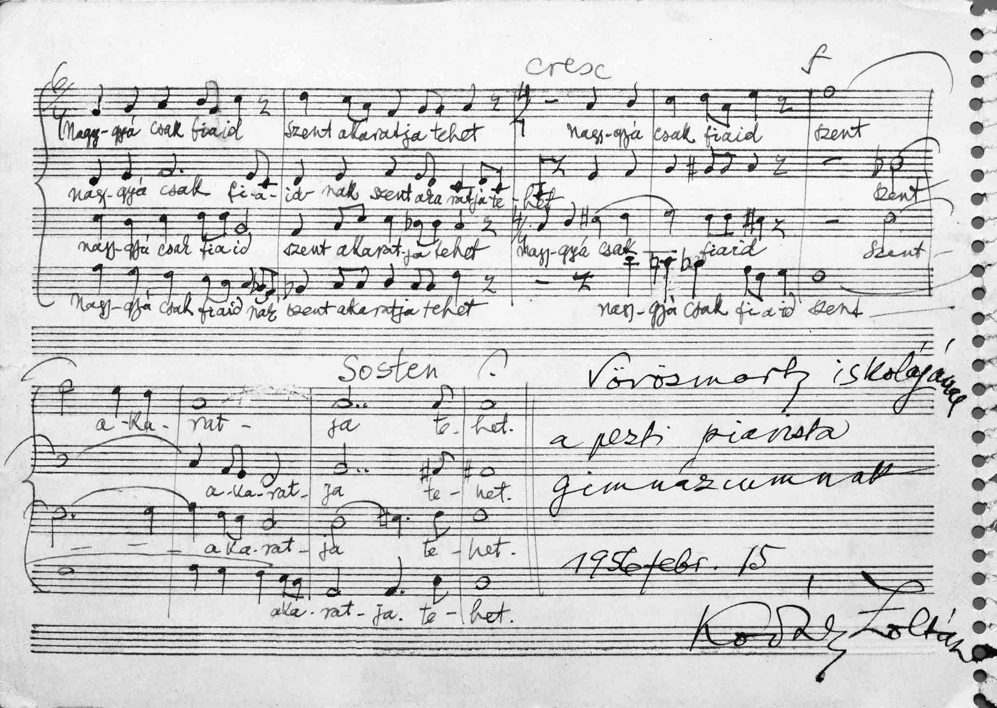

Kodály Zoltán kórusművének eredeti kottája, melyet Vörösmarty Magyarország címere című versére komponált „Vörösmarty iskolájának, a pesti piarista gimnáziumnak”
(A kotta első lapja a 16. oldalon)

Fábry Kornél:
Az eucharisztikus csodák
Összefoglaló
Az Egyház legnagyobb kincse és talán a legnagyobb hittitka is az Eucharisztia. Erre mondjuk minden szentmisében: Íme, hitünk szent titka. Fizikai változás nem történik az átváltoztatás alatt, de átlényegülés igen. Ez viszont már csak hittel felfogható valóság. Az elmúlt kétezer év során azonban voltak olyan esetek, amikor fizikai változás, természettudományos szempontból nem megmagyarázható dolgok történtek az Eucharisztia kapcsán. Az Egyház mindig is óvatosan közelített a csodákhoz. Ezeket alaposan kivizsgálja, és csak a hitelesnek minősített csodákat publikálja. Ezek közül kerülnek bemutatásra a legérdekesebbek, legutóbbi időből származó leírások, illetve az egyetlen magyar hely rövid bemutatása, amihez eucharisztikus csoda kötődik.

__________

Az Egyház legnagyobb kincse és talán a legnagyobb hittitka is az Eucharisztia. Erre mondjuk minden szentmisében: Íme, hitünk szent titka. Fizikai változás nem történik az átváltoztatás alatt, de átlényegülés igen. Ez viszont már csak hittel felfogható valóság. Maga az Eucharisztia a csoda, hiszen a kenyér és a bor színe alatt az élő Isten lesz valóságosan jelen… Itt tulajdonképpen meg is kellene állnunk, és szemlélnünk e csodát.
Az elmúlt kétezer év során azonban voltak olyan esetek, amikor fizikai változás, természettudományos szempontból nem megmagyarázható dolgok történtek az Eucharisztia kapcsán. Az Egyház mindig is óvatosan közelített a csodákhoz. Ezeket alaposan kivizsgálja, és csak a hitelesnek minősített csodákat publikálja. Én személyesen is ismerek olyan „csodát”, amiről utólag kiderült, hogy csalás volt. Az ilyen esetek sajnos a hiteles csodák tekintélyét is aláássák, hiszen mindig ott a gyanú, hogy nem egy újabb szemfényvesztésről van-e szó.
Carlo Acutis, egy 15 évesen leukémiában meghalt srác szívügye volt, hogy az eucharisztikus csodákat összegyűjtse, és egy internetes oldalon minél többekhez eljuttassa, ezzel is segítve a hit megerősödését az olvasóban.
„Életem célja, hogy mindig kapcsolatban legyek Jézussal.” Ezekkel a szavakkal összegezte rövid életének legfontosabb jellemzőjét: „Jézussal, Jézusért és Jézusban élni”.
Carlo szavait idézve: „A végtelen kell, hogy legyen a célunk, nem a véges. A végtelen a mi otthonunk. A mennyország az idők kezdete óta vár ránk.”
Úgy tűnik, a Jóisten is segíteni akarja hitünk megerősödését, és ezért történnek eucharisztikus csodák. Ezek nagyon különfélék. Volt, amikor egy porig égett templomban teljesen épen maradt az Oltáriszentség. Sienában 1730 óta őrzik az azóta épen maradt szentostyákat. Egy templom kifosztásakor a rabló szétszórta a cibórium tartalmát. Amikor összeszedték, a Szentostyák kerek lenyomata ott maradt a kövezeten. Sok esetben vér cseppent ki az Oltáriszentségből, amikor azt megtörte a pap. Máskor vérfolt jelent meg az ostyán, vagy a kenyér hússá, a bor vérré vált. Ezek közül szeretnék néhány kiemelkedő csodát bemutatni a Carlo Acutis által összegyűjtött anyagból, melynek teljessége megtalálható sok nyelven a miracolieucaristici.org oldalon. A százhetven csoda közül hatvanat lefordított magyarra a Nemzetközi Eucharisztikus Kongresszus Általános Titkársága. Ezeket a honlap fenntartói képekkel illusztráltan pdf-formátumban letölthetővé tették, így bárhol lehet belőlük kiállítást rendezni. Erre bátorítanám is a közösségeket, egyházközségeket.
Következzék két jelentős csoda korábbról (750-ből és 1996-ból), majd négy az elmúlt húsz évből, és végül Bátáról kell néhány szót ejtenünk.
Lanciano, Olaszország, 750
Egy XVII. századi márvány felirat így írja le a Kr. u. 750-ben a lancianói Szent Ferenc-templomban történt eucharisztikus csodát. „Egy szerzetes pap kételkedett abban, hogy Urunk Teste valóban jelen van az átváltoztatott szentostyában. Misézés közben, amikor kimondta az átváltoztatás szavait, észrevette, hogy a szentostya testté, a bor pedig vérré változott. A résztvevők szeme láttára történt mindez. A testszövet a mai napig ép, a vér pedig öt nem egyenlő részre oszlik, melyek össztömege azonos minden egyes különálló rész tömegével.
1970-ben Lanciano érseke és az Abruzzoi Ferences Kolostor tartományfőnöke Róma jóváhagyásával megkérte Dr. Edward Linolit, az Arezzoi Kórház igazgatóját és az anatómia, szövettan, kémia és klinikai mikroszkópia professzorát, hogy alapos és átfogó tudományos vizsgálatnak vesse alá a tizenkét századdal korábbi csoda ereklyéit. 1971. március 4-én a professzor részletes beszámolót tett közzé az elvégzett vizsgálatok eredményeiről. A főbb megállapítások a következők voltak:

1. A „csodás Test” valódi testszövet, mely harántcsíkolt szívizomszövetből áll.
2. A „csodás Vér” valódi vér. A kromatográfiás elemzés ezt egyértelműen és megcáfolhatatlanul alátámasztotta.
3. Az immunológiai vizsgálat bebizonyította, hogy a test- és vérszövet emberi szövet, továbbá az immuno-hematológiai tesztek teljes objektivitással és bizonyossággal megállapították, hogy mindkettő ugyanabba az AB vércsoportba tartozik, mint a torinói lepel férfia, és amely a leggyakrabban előforduló vércsoport a Közel-Keleten.
4. A vérben található fehérjék normál eloszlást mutatnak, mely megegyezik a friss vér fehérjetartalmával és arányával.
5. A szöveti metszeteken nem találtak só vagy egyéb tartósítószer nyomokat, melyek a középkorban használatos balzsamozási technikákra utaltak volna.

Linoli professzor a korábbi századok során elkövetett csalás lehetőségét is kizárta. Ezt a jelentést a Sclavo Notebooks in Diagnostics-ban publikálták (Collection #3, 1971) és nagy érdeklődést váltott ki a tudományos világban.
Emellett 1973-ban az Egészségügyi Világszervezet (WHO) legfőbb tanácsadó testülete kijelölt egy tudományos bizottságot, hogy alátámassza Linoli eredményeit. Kutatásuk tizenöt hónapon át tartott és ötszáz vizsgálatot végeztek. Megerősítették, hogy a Lancianóban vett minták semmiben sem hasonlíthatóak a bebalzsamozott szövetmintákhoz. A testi szövetminta természetére vonatkozóan megállapította a bizottság, hogy az élő szövet, mivel az élő szövetekre jellemző módon és gyorsasággal reagált minden klinikai ingerre. Megállapításaik teljes mértékben alátámasztották Linoli professzoréit.
Az 1976 decemberében publikált, a WHO és az ENSZ orvosi bizottságának munkáját összefoglaló kivonatban kijelentették, hogy a tudomány, szembesülvén azzal, hogy a jelenségre lehetetlen magyarázatot adni, korlátainak tudatában felfüggesztette a vizsgálatot.
Buenos Aires, Argentína, 1992–1994–1996
A Buenos Aires-i Szűz Mária Plébánia három eucharisztikus csodának adott otthont 1992-ben, 1994-ben, illetve 1996-ban. Ricardo Castañón Gómez professzort egy nap felkérte Buenos Aires akkori érseke, akit ma Ferenc pápaként ismerünk, hogy végezzen elemzéseket egy 1996. augusztus 15-én történt csodálatos eseménnyel kapcsolatban.
1992-ben, a május 1-jei misét követően a szolgálattevő éppen a megmaradt átváltoztatott ostyákat tette a helyére, amikor észrevette, hogy néhány ostyadarab a korporáléra hullott. Az Egyház előírásának megfelelően a papnak a darabokat ilyenkor vizes edénybe kell tennie, amit azután a tabernákulumban helyeznek el, várva, hogy az ostya feloldódjon. A következő néhány napban több pap is ellenőrizte az edényt, de semmilyen változást nem láttak. Hét nappal később, május 7-én, pénteken, kinyitották a tabernákulumot, és azt látták, hogy az ostyadarabok színe vérhez hasonló vöröses színre változott. Május 10-én, a vasárnap esti két misén az áldoztatáshoz használt paténán apró vércseppek jelentek meg.
1994. július 24-én, a gyermekek számára tartott vasárnapi misén, amikor a pap kivette a pikszist a tabernákulumból, észrevette, hogy annak oldalán vér folyik.
1996. augusztus 15-én, Szűz Mária mennybevételének ünnepén mise alatt egy szentostya áldoztatás közben a padlóra esett, ezért vízzel teli edénybe kellett tenni, hogy ott feloldódhasson. Néhány nappal később, augusztus 26-án a pap kinyitotta a tabernákulumot, és látta, hogy az ostya felszínén vöröses foltok jelentek meg.
Az ostyából vett mintákat több laboratóriumban több orvos, igazságügyi szövettani szakértő, tudós tanulmányozta és vizsgálta. Ezek eredményei: a mintán található vér embertől származik, a mintában található izomszövetsejtek embertől származnak, mégpedig szívizomból. Egy olyan ember szívéből, aki sokat szenvedett halála előtt, légzési nehézségei voltak és a mellkasára nagy ütést kapott. Zugibe professzor szerint a mintavétel időpontjában a szívnek működnie kellett…

A következő négy csoda az elmúlt két évtizedben történt.
Legnica, Lengyelország, 2013
A délnyugat Lengyelországban található legnicai Szent Jácint-templomban 2013. december 25-én, áldoztatás közben egy átváltoztatott ostya leesett a földre. Azonnal fölvették, és a kánonjog előírásai szerint vízzel teli tartóba, majd azzal együtt a tabernákulumba helyezték. Az ostya nem oldódott fel a vízben, hanem felszínén vörös foltok jelentek meg. Az akkori legnicai püspök, Stefan Cichy bizottságot állított fel a jelenség kivizsgálására. 2014 februárjában az ostya egy apró vörös darabját korporáléra helyezték, hogy a bizottság felkérésére a különböző kutatóintézetek mintákat vegyenek belőle alapos vizsgálat céljából.
A „vérző szentostyáról” mikroszkópos vizsgálatok és tesztek után bizonyosságot nyert, hogy emberi szív szöveteit tartalmazza – jelentette be 2016-ban Zbigniew Kiernikowski, Legnica új püspöke.
Az Igazságügyi Orvosszakértői Intézet zárójelentésében azt írta, hogy a kórszövettani mintában található szövetdarabkák leginkább szívizomra hasonlítanak, melyen az agóniára jellemző elváltozások láthatók. A genetikai vizsgálatok a szövetek emberi eredetét támasztják alá.
A vizsgálat eredményeit a Szentszék Hittani Kongregációja elé terjesztették, és ők elismerték az esemény természetfeletti mivoltát. Érdekes, hogy a vizsgálati eredmények hasonlóságot mutattak a Kr. u. 750-ben történt lancianói eucharisztikus csoda eredményeivel, és más, nemrégiben történt csodákéval is, mint pl. a 2008-as lengyel sokółkai csoda, a 2006-os mexikói tixtlai csoda, vagy az 1996-os argentin Buenos Aires-i csoda. 2016. április 17-én a Szentszék ajánlására Főtisztelendő Zbigniew Kiernikowski a szentmisén arra kérte Andrzej Ziombra plébánost, alakítsanak ki megfelelő helyet a relikvia számára, hogy a hívek megadhassák neki az illő tiszteletet.
Sokółka, Lengyelország, 2008
Laboratóriumi elemzések megerősítik: a szívizomrostok és a kenyér szerkezete úgy fonódnak egybe, hogy azt emberi eszközökkel képtelenség lenne reprodukálni. A katolikus templomok oltárain világszerte minden nap megtörténik a legnagyobb lehetséges csoda: a kenyér és a bor átváltozása Krisztus valóságos Testévé és Vérévé. Ennek ellenére, amikor szentáldozásban részesülünk, annak igazi természetét csak hitünkkel érthetjük meg, mert érzékeink pusztán a kenyeret és a bort észlelik, amelyek az átváltoztatáskor fizikailag változatlanok maradnak.
Mit ad hozzá tehát hitünkhöz a Lengyelországban, Sokółkában történt eucharisztikus esemény?
2008. október 12-én, vasárnap történt, két héttel Isten Szolgája, Michał Sopoćko atya boldoggá avatása után. (Itt jegyezzük meg, hogy Boldog Michał Sopoćko atya Szent Fausztina nővér lelkivezetője és gyóntatója volt).
A szentmise során, amelyet a sokółkai Szent Antal plébániatemplomban mutattak be reggel fél 9-kor, egy felszentelt ostya kiesett az egyik pap kezéből az áldoztatáskor, közel az oltárhoz. A pap félbeszakította az áldoztatást, felvette az ostyát, és a liturgikus előírásoknak megfelelően azt egy kis víztartó edénybe helyezte – néhány templomban a tabernákulum mellett található egy ilyen edény, amelyben a pap leöblítheti ujjait az áldoztatás után. Az ostyának fel kellett volna oldódnia a vízben, amelyet később megfelelő módon eltávolítottak volna.
Julia Dubowska nővér, az Eucharisztikus Nővérek Kongregációjának tagja volt a plébániai sekrestyés. A szentmise végén, Stanisław Gniedziejko atya kérésére egy másik edénybe öntötte át a vizet és az ostyát. Tudván azt, hogy a megszentelt ostya egy idő múlva feloldódik, az új edényt a plébánia sekrestyéjében található széfben helyezte el. Csak a nővérnek és a papnak volt kulcsa a széfhez.
Egy héttel később, október 19-én, missziós vasárnapon, amikor a pap érdeklődött az ostya állapota felől, Júlia nővér a széfhez ment. Miközben kinyitotta ajtaját, kovásztalan kenyér finom illatát érezte. Amikor kinyitotta az edényt, a még mindig javarészt érintetlen ostya közepén egy görbe, fényes vörös foltot, egyfajta vérfoltot vett észre: egy test élő részecskéjét. A szín nem festette pirosra a vizet, az szennyezetlen maradt.
A nővér azonnal értesítette a papot, aki magával hozta a plébánia többi papját és a látogatáson lévő misszionáriust, Ryszard Górowski atyát. Mindnyájan elámultak és elnémultak a látottakon.
Diszkréten és nagy óvatossággal hallgattak az eseményről, tekintve annak jelentőségét; ez egy átváltoztatott ostya volt, amely Krisztusnak az utolsó vacsorán kimondott szavai erejében, valóban az Ő Teste volt. Emberi szempontból ekkor nehéz volt meghatározni, hogy az ostya maradványának megváltozott formája egy szervi növekedés, egy kémiai reakció vagy egyéb kiváltó ok eredménye volt.
Azonnal értesítették Białystok metropolita érsekét, Edward Ozorowskit, aki az érsekség titkárjával és más egyházmegyei tisztviselőkkel Sokółkába ment. Mindnyájukat nagyon meghatotta, amit láttak. Az érsek elrendelte, hogy az ostyát biztos helyen őrizzék, várva, hogy mi fog történni.
Október 29-én az edényt az ostyával átvitték a plébániaépület Isteni Irgalmasság Kápolnájába és a tabernákulumban helyezték el. Másnap az érsek döntése értelmében a vérfoltos ostyát kivették a vízből és egy kis korporáléra helyezték, amelyet visszatettek a tabernákulumba. Az ostyát ilyen módon őrizték három éven át, majd 2011. október 2-án ünnepélyesen átvitték a templomba. Az első évben titokban tartották. Közben az egyházi hatóságok mérlegelték, hogy mit tegyenek, hiszen Isten egy jeléről volt szó, amelynek szüksége volt értelmezésre.
2009 januárjának közepén az ostya megváltozott töredéke természetes módon kiszáradt és úgy nézett ki, mint egy vérfolt vagy egy rög, alvadék; attól kezdve külsőleg nem változott. Még ugyanabban a hónapban az érsek kórszövettani vizsgálatokat kért az ostyáról. Március 30-án egyházi bizottságot állított fel a jelenség tanulmányozására.
A megváltozott ostya egy darabját két szakértő, Maria Sobaniec-Łotowska és Stanisław Sulkowski orvosprofesszorok elemezték egymástól függetlenül, hogy biztosítsák az eredmények hihetőségét. Mindketten kórszövettan szakorvosok Białystok Orvostudományi Egyetemén. Az elemzéseket az egyetem morfopatológiai osztályán végezték el.
A szakemberek munkáját a Lengyel Tudományos Akadémia Tudományos Etikai Bizottságának direktíváival összhangban lévő tudományos normatívák és kötelezettségek irányították. A vizsgálatokat kimerítően leírták és lefényképezték. A teljes dokumentációt átadták a Białystoki Érsekségnek.
Amikor a mintadarabokat elemzésre átvették, az átváltoztatott ostya nem feloldott része beágyazódott a ruhaanyagba. Mindazonáltal a vörös vérrög olyan világos volt, mint mindig. Az ostyának ez az átalakult része száraz és törékeny volt, elválaszthatatlanul összefonódott a töredék többi részével, amely megtartotta kenyér alakját. A mintadarab elég nagy volt ahhoz, hogy elvégezhessék rajta az összes szükséges vizsgálatot.
Mindkét, egymástól független vizsgálat eredményei tökéletesen megegyeztek. Azt a végkövetkeztetést vonták le, hogy az ostya átalakult töredékének szerkezete azonos egy halálhoz közel álló élő személy miokardiális (szív) szövetével. A szívizomrost szerkezete mélyen egybefonódik a kenyérével, olyan módon, hogy azt emberi eszközökkel lehetetlen megvalósítani, Maria Sobaniec-Łotowska orvosprofesszor nyilatkozata szerint.
A vizsgálatok bebizonyították, hogy az átváltoztatott ostyához semmiféle idegen anyagot nem adtak. Viszont az ostya egy része felvette egy halálhoz közel álló személy szívizmának alakját. Ez a fajta jelenség megmagyarázhatatlan a természettudományok által. Ugyanakkor az Egyház azt tanítja, hogy az átváltoztatott ostya Krisztus Testévé válik, az utolsó vacsorán Őáltala kiejtett szavak erejében, amelyeket a szentmisén a pap megismétel az átváltoztatáskor. A kórszövettani vizsgálatok 2009. január 21-én keltezett eredményeit belefoglalták a Białystok-i Érseki Kúria dokumentációjába.
A Białystoki Érseki Kúria hivatalos közleménye megállapította: „A sokółkai esemény nem ellenkezik az Egyház hitével; inkább megerősíti azt. Az Egyház vallja, hogy az átváltoztatás szavai után, a Szentlélek erejéből, a kenyér átalakul Krisztus Testévé, és a bor az Ő Vérévé. Továbbá ez egy felhívás az Eucharisztia minden kiszolgáltatójának, hogy az Úr Testét hittel és gonddal osszák ki, a hívek pedig imádattal fogadják Őt”.
Tixtla, Mexikó, 2006
2006. október 21-én egy plébániai lelkigyakorlat közben áldoztatás előtt az egyik átváltoztatott ostyából vöröses folyadék buggyant ki. Alejo Zavala Castro megyéspüspök a csoda valódiságának megvizsgálására egy teológia bizottságot hívott össze. 2009 októberében arra kérte fel Dr. Ricardo Castañón Gómezt – aki a fent említett Buenos Aires-i eucharisztikus csodát is vizsgálta korábban –, hogy egy tudósokból álló csoporttal végezzen további vizsgálatokat, amelyek igazolhatják az eset csodás voltát.
A vizsgálatok 2009 októberétől 2012 októberéig tartottak és a következő eredményt hozták:
Az elemzett vöröses folyadék hemoglobint és emberi eredetű DNS-t tartalmazó vér. A két kutatás során az igazságügyi orvostan kiváló szakértői különböző eljárásokat használva kizárták a külső beavatkozásra vonatkozó feltételezéseket.
A vér AB típusú, amint a Lanciano-i szentostya és a torinói lepel vérnyomai is. A folyadék nagyítását és a rétegein való áthatolást lehetővé tevő mikroszkopikus elemzések kimutatták, hogy a vér külső rétege 2006 októbere óta megalvadt. A mélyebb, belső rétegekben 2010 februárjában friss vér jelenlétét mutatták ki.
Az esetre nincs természetes magyarázat.
Chirattakonam, India, 2001
2001. április 28-án a chirattakonami Szűz Mária-templom plébánosa a szentostyán egy csodálatos képet vett észre. A történtekről a következőképpen számolt be:
„Reggel 8:49-kor kihelyeztem az Oltáriszentséget szentségimádásra. Néhány perc múlva az Eucharisztián három pont jelent meg. Abbahagytam az imát, a hívek figyelmét is a megjelenő három pontra irányítottam, és arra kértem őket, hogy folytassák az imát, a szentostyát pedig a tabernákulumba helyeztem. 2001. május 5-én, szombat reggel kinyitottam a templomot liturgiai szolgálatra. Beöltöztem a szentmiséhez, és kinyitottam a tabernákulumot, hogy megnézzem, mi történt az Oltáriszentséggel. A szentostyán egy emberi archoz hasonló alakot pillantottam meg. Rendkívül megrendültem, felszólítottam a híveket, hogy térdeljenek le és kezdjenek el imádkozni. Azt hittem, csak én látom az arcot, úgyhogy megkérdeztem a ministránstól, észrevesz-e valamit az Oltáriszentségen. »Egy férfi alakját látom« – válaszolta.
Végül a képen egyre kivehetőbbé vált egy Krisztuséhoz hasonló, töviskoronát viselő férfi arca. Az a szokás nálunk, hogy a szentségimádás alatt mindig felolvasunk egy részt a Szentírásból. Az aznapi szakasz János evangéliumának 20. fejezetéből volt, amelyben Jézus megjelenik Szent Tamásnak, és megmutatja neki a sebeit.”
A csodás képet Cyril Mar Baselios, a trivandrumi egyházmegye érseke vizsgálta meg, a szentostyát azóta is a templomban őrzik.
Báta, Magyarország
Végül néhány szó az egyetlen elismert magyarországi eucharisztikus csoda helyszínéről, Bátáról. A templom történetéről a következő információk állnak rendelkezésünkre.
A bátai templom története mintegy ezer évre nyúlik vissza. A legenda szerint Szent László király 1090 körül járt Bátán. Az ősi vers szerint templomot rakatott és bencés apátságot építtetett, hogy nevelje a környék félig pogány népét.
Az első templomnak semmi nyoma nincs. Helyébe szép csúcsíves épületet emeltetett az apátság, amelynek a XV. század végén országszerte nagy hírt szerzett a Szent Vér csodája.
Thuróczy krónikájában olvassuk, hogy 1415-ben Gara János – kiszabadulván spalatói fogságából – a bátai monostor templomába vitte roppant nehéz bilincseit, a Megváltó drága Szent Vérének dicsőségére, fogadalmának örök emlékére. Ez a pár szó az első híradás a bátai Szent Vérről.
1434-ben IV. Jenő pápa oklevelet adott ki, melyben búcsús hellyé nyilvánította a bátai apátság templomát. A pápai irat elmondja, hogy a bátai monostor templomban Úrnapja tiszteletére van kitéve Krisztusnak az Oltáriszentségből kifolyt vére, amelyhez megszámlálhatatlan sokaság zarándokolt eddig is. Ezért mindazoknak, akik e napon az apátság templomában gyónnak és áldoznak, évente tízszer negyvennapi búcsút engedélyez a pápa.
Azt, hogy mikor és hogyan történt a csoda, nem tudjuk. Az apátságnak bizonyosan voltak évkönyvei, amelyekben feljegyezték a monostor és a templom történetét, de ezek mind odavesztek.
A XVI. század folyamán több alkalommal is török pusztítás áldozata lett a monostor, de a kincs, a Szent Vér épségben megmaradt. A XVI. században egy-egy arra járó utazó még említi Báta híres kincsét, de 150 évi ragyogása után végül a Szent Vérre is ráborult a feledés.
Négyszáz évvel a pusztulás után, 1939-ben már új templom áll a szent helyen. Magas tornyából beborítja a környéket érces harangszava. A Szent Vér ma is él…
Krisztus vérereklyéinek tisztelete az Egyház történetének kezdetéig nyúlik vissza. A hagyomány szerint a Golgotán fölfogták és áhítattal őrizték a Megváltó oldalából folyó vér egy részét. A középkorban azután egyre fontosabb lett az Oltáriszentség kultusza, és az eucharisztikus csodák folytán az Oltáriszentségben megjelenő vért is ereklyeként kezdték tisztelni. Hasonlóan a bátai csodához, XIII–XIV. századi vérző szentostyákról szerte a világban maradtak fenn írásos emlékek.
A bátai Szent Vér-ereklyéről a legkorábbi adat a Thuróczi-krónikában (1488) maradt fenn, amely már országosan ismert relikviaként tünteti fel. Bővebb felvilágosítást ad az ereklyéről IV. Jenő pápa bullája, amely búcsút engedélyez az apátságnak. Ennek tanúsága szerint Zsigmond király azzal a kéréssel fordult a Szentszékhez, hogy „a Szent Benedek rend bátai monostorának, hol Krisztusnak csodálatos, az Oltáriszentségből kiömlő vére és néhány más ereklye van”, búcsút engedélyezzen. A török pusztítás következtében végül az ereklye 1539-ben megsemmisült.
2017. szeptember 16-án, a bátai Szent Vér-búcsún Viliam Judák nyitrai megyéspüspök ünnepélyes keretek között adta át Udvardy György pécsi megyéspüspöknek a Garamszentbenedeken őrzött, Krisztus vérével átitatott szövetből leválasztott partikulát, így évszázadok elteltével újra jelen van a Szent Vér az ősi magyar kegyhelyen.
Befejezésül
A felsorolt csodák csak példák, amiket érdemesnek tartottam megismertetni, de legyen ez meghívás a többi csodában való elmélyülésre a korábban megadott internetes oldalakon, illetve könyv formájában megjelent írásokban. Én emlékszem, a pappá szentelésem napján kértem Jézust, hogy ne történjék velem eucharisztikus csoda, mert enélkül is hiszem és vallom az Ő valóságos jelenlétét az Oltáriszentségben. Evvel együtt, nem véletlenül történtek ezek a csodák. Legyenek hitünk megerősítői és vezessenek Jézus mélyebb szeretetéhez mindnyájunkat.

Felsővályi Ákos:
Két ereklye sorsa
Összefoglaló
Az Egyesült Államokbeli Passaic város Szent István magyar plébániájának tulajdonában van két ereklyetartó Szent István, Szent Imre, Szent László és Szent Menyhért csontjaival. A tanulmány Mustos István piarista atya közléséből kiindulva feltárja és bemutatja az ereklyék történetét és kapcsolatukat a magyar piaristákkal.

__________

Az Egyesült Államok New Jersey államának Passaic nevű városában álló Szent István római katolikus templom sekrestyéjében két ereklyetartó található magyar szentek csontjaival. A hívek, de még a két utolsó ott szolgáló lelkipásztor sem ismeri eredetüket. Ez a tanulmány leírja az ereklyék sorsát és kapcsolatukat a magyar piarista renddel.
Mustos István piarista atya a 2000-es évek elején a következőket közölte e tanulmány szerzőjével:
1. John Krol bíborosnak, az amerikai Philadelphia érsekének százezer dolláros pénzadományát, melyet a pesti piarista épület fűtésének korszerűsítésére küldött, ő vitte, azaz „csempészte” az Egyesült Államokból Magyarországra. Elbeszélése szerint az egész repülőúton izzadt a keze a sok pénz feletti izgalomtól.
2. Lékai bíboros ereklyéket ajándékozott Krol bíborosnak. Amikor Krol bíboros nyugalomba vonult, ezeket az ereklyéket Mustos Istvánnak adta, ezzel gyakorlatilag visszajuttatva azokat a magyar egyház tulajdonába. A pénzadomány és az ereklyék kapcsolatban voltak egymással.
Ennyi Mustos István atya közlése, melyet ma divatos kifejezéssel „oral history”-nak mondanak. A tanulmány feltárja a közlés hátterét, bemutatja a szereplőket, és leírja az ereklyék sorsát érintő eseményeket.
A történet fent említett három főszereplője már nincs az élők sorában. A valószínű történet, amelynek középpontjában a két ereklye áll, a fenti információkból kiindulva irodalmi hivatkozások, rendi dokumentumok, újságcikkek, tanúk visszaemlékezései, levéltári kutatások nyomán alakult ki.
John Krol bíboros (1910–1996)
Az 1960-as és 70-es évek amerikai eseményei hasonlítottak az egy századdal azelőtti Kulturkampfra. Itt is egyedül állt szembe a katolicizmus a különféle protestáns felekezetek, az állam és a vallás szétválasztását hirdető liberális, humanista, gyakran zsidó szervezetekkel és baloldali erőkkel. A harcvonal a szexuális forradalom körül alakult ki. A II. vatikáni zsinatot követően a liberális erők azt hitték, hogy az Egyház hajlandó engedményeket tenni, de VI. Pál 1968-as Humanae Vitae kezdetű enciklikája, amely megtiltotta a fogamzásgátlás használatát, ezt a reményüket meghiúsította. Mintegy erre „megtorlásként”, 1973-ban a Legfelsőbb Bíróság törvényesítette az abortuszt a Roe kontra Wade perben hozott döntésével. Ehhez járult az állami támogatás megvonása az egyházi iskoláktól, melyek nagy része katolikus intézmény volt. Az állami iskolákból száműzték az imádságot. A katolikus erkölcsöt, a katolikus hatást fokozatosan kiszorították a társadalmi életből, az Egyház szerepe egyre csökkent. A külső ellenséges erők mellett a katolikus Egyháznak meg kellett küzdenie a belső bomlasztással is. Az akkor elkezdődött folyamat sajnálatos kiteljesedését láthatjuk a mai Amerikában. Krol bíboros szerint „Ha a hagyományos zsidó-keresztény erkölcs hanyatlásnak indul és – ne adj Isten – eltűnik, nemcsak a bűnözés növekedésének leszünk tanúi, amely már most is tapasztalható, hanem vagy a társadalmi és politikai káosznak vagy a törvény diktálta erkölcs érvényesítésének. De a törvény nem biztosíthatja az erkölcsöt és az erény nem lehet kényszer, még egy totalitárius rendőrállamban sem.” Profetikus állítás a 2021. év Amerikáját látva.
John Krol bíboros érsek ezekben a nehéz években, 1961 és 1988 között vezette a philadelphiai egyházmegyét. 1910-ben született Clevelandben, ami – Maklári tanár úrtól is tudjuk – a második legnépesebb magyar város volt annak idején. Szülei a Tátra térségéből származó lengyel emigránsok voltak. Édesapja a század elején két évig Magyarországon dolgozott mint kőműves, kőfaragó munkás, ő maga 1939-ben töltött rövidebb időt hazánkban. 1937-ben szentelték pappá, majd egyházjogból doktorátust szerzett. 1953-ban szülővárosában, Clevelandben lett segédpüspök. Ott „a szinte mindennapi kapcsolataim a magyarokkal ösztönöztek arra, hogy a magyar hagyományokat, a magyar történelmet, az élet küzdelmeit, a magyarok kitartó hűségét az Anyaszentegyház iránt őszintébben tudjam értékelni.” Valamit még a nyelvünkön is tudott. 1961-ben XXIII. János pápa Philadelphia érsekévé nevezte ki, Francis O’Hara bíboros utódjaként (akiről még szó lesz). Krol harcos konzervatív volt, következetesen védte az egyház tanítását, hagyományait. Szembehelyezkedett az abortusz-törvénnyel, elítélte a fegyverkezést (a hidegháború idején vagyunk). Sikeresen harcolt az amerikai egyház liberális elemei ellen, akik a papi nőtlenség eltörlésére törekedtek. Lelki vezetésének eredményességét mutatja, hogy 1973-ban a philadelphiai egyházmegyében rekord számú papot, negyvenötöt szenteltek fel. Ez a szám ma hihetetlennek tűnik, pedig a II. vatikáni zsinaton meghirdetett megújulás ennél jobb eredményeket ígért.
Lengyel származása és bíboros társához, Karol Wojtyłához, a későbbi II. János Pál pápához fűződő kapcsolatának következtében (1967-ben egyszerre kapták meg a bíborosi kalapot) ismerte a kommunizmus igazi arcát, és támogatta a vasfüggöny mögött élő nemzeteket. 1966-ban például egy philadelphiai zarándokcsoportot vezetett Czȩstochowába a lengyelek keresztény hitre térésének ezeréves évfordulóján. 1971 és 1974 között az amerikai püspöki kar elnöke, később közép-európai szakértője. Valószínűleg fontos szerepe volt II. János Pál pápa megválasztásában, hisz ő is részt vett a konklávén 1978-ban. Annyi bizonyos, hogy 1979 októberében II. János Pál első Egyesült Államokbeli látogatása alkalmával Boston és New York után meglátogatta őt Philadelphiában. Két lengyelországi útjára is elkísérte a pápát (1979, 1983). 1981-ben közbenjárt Reagan amerikai elnöknél a Lengyelországba irányuló élelmiszerszállítmányok ügyében. A gyűjtést és a szállítást a katolikus egyház irányította.
Hozzánk, magyarokhoz szoros kapcsolatok fűzték. Felkarolta a magyar ügyeket, több magyar társadalmi eseményen fővédnöki szerepet is betöltött. Megkapta az amerikai magyarok Szent István érmét. 1971. szeptember 24-én Szent István születésének ezeréves emlékére nagymisét pontifikált Philadelphiában. 1975 tavaszán szentmisét mutatott be Mindszenty bíboros lelki üdvéért.
Lékai László bíboros (1910–1986)
Krol bíborossal egy évben született Zalalövőn, Lung László néven. Nevét 1940-ben változtatta Lékaira. Az ő édesapja is egyszerű ember volt, fazekas és kályhakészítő. A piaristáknál járta a gimnáziumot, az első hat évet Nagykanizsán, a két utolsót Veszprémben. Az évkönyvek szerint végig kiváló tanuló volt. A nagy múltú Collegium Germanicum-Hungaricum növendéke lett Rómában, ott szentelték pappá, és ott szerzett teológiai doktorátust. A veszprémi egyházmegyében szolgált káplánként, később püspöki titkárként. 1944-ben a nyilasok Mindszenty József veszprémi püspökkel együtt a sopronkőhidai fegyházba internálták. 1972-ben VI. Pál pápa címzetes püspökké és veszprémi apostoli kormányzóvá nevezte ki. Püspöki (és később érseki) jelmondata „Succisa virescit = a megnyesett fa kizöldül”. 1974 februárjától az esztergomi egyházmegye apostoli kormányzója. Mindszenty halála után, 1976 februárjában VI. Pál kinevezi az egyházmegye érsekévé, majd májusban bíborossá kreálja. Krol bíboroshoz hasonlóan, ő is nehéz helyzetben lett főpap, de egészen más okoknál fogva. Annak a Mindszenty bíborosnak a nyomába lépett, akit következetes kommunista-ellenessége és szinte vértanúi önfeláldozása miatt a magyar hívősereg (főleg a külhoni) oly nagy tisztelettel övezett. Ugyanakkor élvezte az állam támogatását, még ha meg is volt béklyózva. Az állam bizonyítani akarta, hogy az országban vallásszabadság van, és csak Mindszenty személye okozott problémát. Igyekeztek Lékai működését kontrasztba állítani Mindszentyével. Nem értékeljük szerepét ebben a rövid tanulmányban, se információnk nincs hozzá elég, se történelmi távlatunk. Annyi bizonyos, hogy beleillett a Vatikán keleti politikájába, a kis lépések prímásának nevezték. A Mindszentyhez hasonlóan harcos, konzervatív lengyel Stefan Wyszyński bíboros tudtára is adta, hogy túlságosan elnéző a kommunistákkal szemben. Az Állami Egyházügyi Hivatal elnökével, Miklós Imrével jó barátságban állt. A rendszer dokumentumfilmet is készített róla 1983-ban, és a film alapján egy gazdagon illusztrált könyv jelent meg ugyanazzal a címmel: „A megnyesett fa kizöldül”. Sok mindent elért, de sok mindenben kiszolgálta az államot. Ellentéte volt a ma már Tiszteletreméltó Mindszenty Józsefnek, aki rettenthetetlen következetességgel, hűséggel szolgálta Urát. Tagadhatatlan, hogy sok eredmény fűződik Lékai nevéhez, példának említhetjük a farkasréti Mindenszentek plébániatemplomot, a világiaknak szervezett teológiai kurzust, a római Magyarok Nagyasszonya-kápolnát, a XXIII. János Szeretetotthont, a leányfalui Lelkigyakorlatos Házat. De közben több állami „feladatot” is ellátott, ilyen volt például az 1979-es tíznapos látogatás a Szovjetunióban. Kétségtelen, hogy előnyben részesítette a „diplomácia egyházát” „a vértanúk egyházával” szemben, de senki sem vonhatja kétségbe egyházához való hűségét. Ahogy diktatúrákban lenni szokott, őt is állandóan figyelte az államrendőrség. Az egyik jelentésben ezt olvassuk: „Bizalmas forrásból az alábbi információ jutott birtokunkba: »Március 10-én érkezett Lékai Rómába a MALÉV repülőgéppel. Még aznap este a szállodában megkereste Lékait Szabó Ferenc. Üdvözölni akarta és egy interjút megbeszélni. A prágai bíboros érsekkel egy asztalnál vacsorázott Lékai. František Tomašek megköszönte Lékainak, hogy nagylelkűen lemondott Esztergomnak a csehszlovákiai területre nyúló részeiről és így a Szentszék rendezni tudta az egyházmegyéket.«…” Egészen bizonyos, hogy ilyen összefüggésben nem olvashatnánk Mindszenty bíboros nevét.
Lékai Lászlót szoros szálak fűzték a piaristákhoz, mindig meleg hangon beszélt róluk. Egyik levelében ezt írja Tomek Vince generálisnak és az őt ápoló, Rómában tartózkodó Albert István tartományfőnöknek:

„Kedves jó Vince Főatya! Kedves Albert Főatya!
A sok gratuláló levél között a szívemet a legjobban meghatotta a Rómából, a Piarista Rend egykori Rendházából, Kal. Szent József szobájának a közelségéből érkezett leveletek.
Felelevenítette előttem a Kanizsán és Veszprémben eltöltött gimnazista éveimet. De nemcsak úgy in abstrato, hanem concretissime: elsősorban a kanizsai Főigazgató Úr: Eberhardt Béla Őméltósága, akiről azt rebesgették, hogy a három akkori Veszprémben élő piarista méltóságos – a Gombos Úr és maga a múzeum-alapító Laczkó Dezső – között ő volt a „legméltóságosabb”. –
Ilyen dignissimus öntudatot kívánok mindkettőtöknek a régi szeretettel
+ Lékai László
bíboros, prímás, érsek”

1972-ben piarista konfráter lett, és ragaszkodott ahhoz, hogy az iskolai bérmálásokat és a piarista papszenteléseket ő végezze – ha csak teheti. Ezt a gesztust az iskola több alkalommal is viszonozta, például 1984. október 22-én, Lékai aranymiséjén a gimnázium kórusa énekelt. A piarista Lénárd Ödön esetében viszont – aki az egyházi személyek közül a leghosszabb időt, tizennyolc és fél évet töltött börtönben –, nem támogatta aláírásával a családja által benyújtott kegyelmi kérvényt. Lénárd Ödön a pápa közbenjárására szabadult ki a börtönből (lásd később).
Érseki kinevezése után azonnal bevezette az évenkénti országos gyűjtést a katolikus iskolák javára. Haláláról az iskolai évkönyv így emlékezik meg: „Lékai László bíboros, prímás atyában nem csupán a magyar egyház vezetőjét, helyi főpásztorunkat, a KKF [Katolikus Középiskolai Főhatóság] elnökét veszítettük el, hanem a hűséges piarista öregdiákot, rendi konfráterünket, a piarista iskolák ügyének készséges támogatóját, több rendtársunk igazi jó barátját is. … Mindig derűsen, szívhez szólóan tudott diákkori emlékeiből valami életre indító példát, történetet adni tanítványainknak, sokszor tanárainknak is. Számtalanszor tapasztaltuk természetes segítőkészségét, figyelmességét; örülhettünk őszinte érdeklődésének és bölcs tanácsainak.” Halálakor Krol bíboros is kifejezte részvétét.
Mustos (Nemesvámosi) István (1931–2008)
Történetünk harmadik főszereplője, akinek közlése e tanulmány alapjául szolgál, Lékai bíboroshoz hasonlóan a veszprémi piaristáknál végezte a gimnáziumot. Osztályfőnöke Kincs Lajos volt. Az 1949-es érettségit azonban már az államosított iskolában tette le. Egyedüli gyerek volt, és az érettségi évében mindkét szülőjét elvesztette. Tizennyolc éves korában belépett a piarista rendbe. Az akkori politikai helyzet miatt kereten kívülivé vált, 1952-től 1954-ig munkaszolgálatot teljesített a Néphadsereg kötelékében. Mint megbízhatatlan személyt (papnövendék volt) bányákban és építkezéseken dolgoztatták. Leszerelése után magánúton folytatta teológiai tanulmányait. Az 1956-os forradalom alatt a rendházban tartózkodott, és elbeszélése szerint Sík Sándor megbízásából a tartományfőnöki telefont használták kispap társával, hogy a szomszédos Rádió harcaiban megsebesülteknek orvosi segítséget szerezzenek. 1956 novemberében külföldre menekült. Török Jenő rendtársához csatlakozva Rómába, a piarista rend központjába ment. További teológiai tanulmányait a Gregoriana Egyetemen végezte. 1958-ban szentelték pappá. Japáni missziós munkáról álmodott, de akkoriban a generális a rend Egyesült Államokbeli megtelepedését szorgalmazta, és a szerveződő tartomány megerősítésére oda küldte. Humán érdeklődése ellenére matematika-fizika tanári diplomát szerzett, mert arra volt szükség. 1966-től 1969-ig a magyar piaristák buffalói iskolájában tanított, majd 1969-től csaknem két évtizedig a rend devoni iskolájának igazgatójaként szolgált. Vezetése alatt az iskola hírneve és anyagi helyzete megerősödött. 1987-ben magyar lelkipásztori szolgálatba állt. Három évig Trentonban a Szent István magyar plébánián működött, majd 1990-ben átvette a Passaic városában, ugyancsak Szent István pártfogása alatt működő magyar plébániát (mindkét város New Jersey államban található). A külföldi magyarok püspöke, Miklósházy Attila, észak-amerikai delegátusává nevezte ki. A magyar ügyeket minden területen lelkesen szolgálta, többek közt a Máltai Lovagrend észak-amerikai magyar csoportjának káplánja, a Külföldi Magyar Cserkészszövetség Nagytanácsának tagja volt; több magyar plébánia az ő munkájának köszönhette fennmaradását. Kiterjedt, nagy ívű és eredményes papi szolgálatáért 1998-ban a Magyar Püspöki Konferenciától a „Pro Ecclesia Hungariae” kitüntetést kapta, 2000-ben pedig a Magyar Köztársasági Érdemrend kiskeresztje (polgári fokozat) kitüntetésben részesült. 2007-ben megromlott egészsége miatt megvált papi munkájától, és a székesfehérvári Papi Otthonba került, ott hunyt el 2008-ban, éppen pappá szentelése ötvenedik évfordulójának napján.
Kedvelt verse Sík Sándor „Az acélember” című költeménye, melyet több alkalommal is elszavalt – és ő is az acélemberek egyikének bizonyult.
„…
Testvér – mondja az acélpillanat –
Tudom: gyengének lenni nem szabad.

Tudom, a mi törvényünk állani:
Mi vagyunk a Vezeték várai.

Nem tudjuk honnan, nem tudjuk kinek,
De rajtunk megyen át az Üzenet.

Az ismeretlen Igét hordja vállunk.
Bennünket ideállítottak. Állunk.”

Mustos István kapcsán röviden írnunk kell a piarista rend észak-amerikai tartományáról és utolsó szolgálati helyéről, a passaici magyar plébániáról, ahol ma tanulmányunk két ereklyéjét őrzik. A második világháború végén több mint száz magyar pap, köztük több piarista is, került nyugatra tábori lelkészként. Zimányi Gyula tartományfőnök sokuknak megüzente, hogy „nem ajánlatos” hazatérniük. A piarista csoport Gerencsér István vezetésével az Egyesült Államokbeli letelepedés mellett döntött. A következő évben, 1947-ben Tomek Vince, a rend új generálisa felkarolta kezdeményezésüket, és szorgalmazta az amerikai tartomány létrehozását. Elsőként Gallov József, Gerencsér István, Meskó Lajos és Rozsály Ferenc indult el a Barcelona–Kuba–Los Angeles útvonalon az új hazába, majd más, lengyel, szlovák, spanyol, kubai és magyar rendtársak követték őket. Az első amerikai piarista ház a New York állambeli Derbyben alakult meg 1951 nyarán. Az egyházmegye élén akkor John Francis O’Hara buffalói püspök állt, maga is tanító rendi (Holy Cross) atya, aki a katolikus iskolák szaporítását tűzte ki céljául. 1951 végén kinevezték Philadelphia érsekévé, de tovább segítette a piaristákat, és elhívta őket új egyházmegyéjébe is. Ott nyílt meg a második rendház (majdnem ezzel egy időben a harmadik Washington D. C.-ben is). 1955-ben az érsek segítségével megvettek egy húsz holdas park közepén álló leromlott kastélyt Devonban, egy Philadelphiától húsz mérföldre fekvő kisvárosban. Az épület rendbe hozása után 1956 szeptemberében kezdődött meg a tanítás az új iskolában.

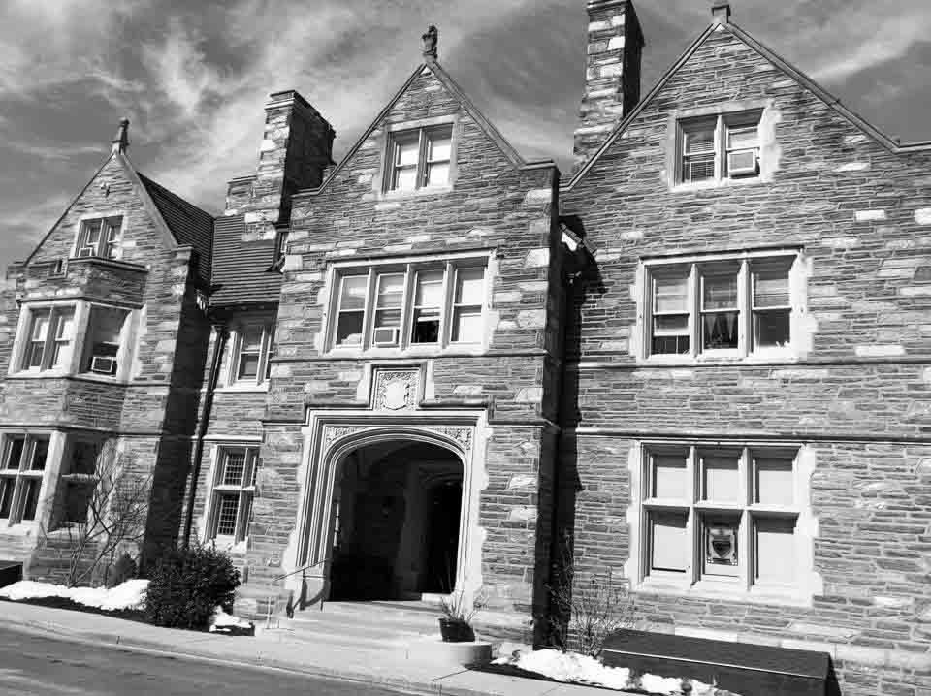

1. ábra. A devoni piarista rendház 2021-ben

Ennek a devoni iskolának lett később az igazgatója Mustos István, és itt szállásolták el Lékai bíborost az 1976-os Eucharisztikus Kongresszus több más magyar küldöttjével együtt. 1964-ben Szűcs János piarista két és fél hónapot töltött rendtársai vendégeként Amerikában. A következő év nyarán Szemenyei László tanár úr három hónapos látogatást tett a devoni iskolában és az amerikai tartományban, és sok újszerű oktatási segédeszközzel tért haza. Vetített képes beszámolót tartott amerikai élményeiről rendtársainak. Írt egy tanulmányt az amerikai tesztelési módszerről „Érdekességek az U. S. A. középiskolák testjeiről” címmel.
1975-ben megalakult a különálló észak-amerikai tartomány. Mára, az alapítók elhunyta és a hivatások csökkenése miatt összeolvadt a Puerto Rico-i tartománnyal.
Az iskolaalapító atyák kemény munkát végeztek Devonban. Világi alkalmazottakat csak kis számban foglalkoztattak, amit lehetett, maguk végeztek. Elhivatottságukra jellemző, hogy az iskolaévek végén, mielőtt szabadságra mentek, a piarista atyák maguk festették ki az osztálytermeket, hogy a diákok szeptemberben tiszta helyiségekbe térhessenek vissza. A magyar rendtartományban is hasonlóan működtek a kegyes atyák, hisz egy nemzedékhez tartoztak, egy neveltetésben részesültek. Jó példa erre Vilma néni, a pesti éjszakai portás balesetét követő helyzet megoldása. Vilma néni (Éberhardt Istvánné) 1974 februárjában combnyaktöréssel kórházba került és műtéten esett át. „A rendház így éjszakai portás nélkül maradt. Megszerveztük, hogy önkéntes vállalkozás alapján mindenki havonta egyszer vállalja a portási teendőket este ½9-től 11, ½12-ig. Nem könnyű beleszokni ebbe az újabb teherbe, de ha meg akarunk élni, fokozatosan rá kell térnünk az önkiszolgálásra.” – olvassuk a pesti rendház Historia Domus bejegyzései között. Ennek kapcsán megemlíthetjük a nyári szünetet gyakran Magyarországon töltő, a devoni iskolában tanító Magyar László piarista atya dicsérő szavait a budapesti iskoláról: „Ha valaki még mindig látni akar hű piaristaságot, menjen el Magyarországra. Én mindig úgy tekintem otthoni látogatásomat, mint amolyan lelki gyakorlatot. Amikor belépek azokba az amerikai mértékkel mérve egészen egyszerű tantermekbe, vagy amikor beteszem a lábom azokba a laboratóriumokba, amelyek a mi szemünkben egészen primitíveknek látszanak, akkor kimondhatatlan tiszteletet érzek azok iránt a piaristák iránt, akik ilyen nyomorúságos viszonyok között is különb munkát végeznek, mint én. S bizonyára tanítványaik is jobban értékelik az ő munkájukat, mint az enyéim az enyémet.”
Mustos István tehát 1987-ben, húsz évi igazgatói működés után kezdte meg magyar lelkipásztori munkáját. Ebben az időben még több mint száz kisebb-nagyobb magyar katolikus egyházközség létezett Amerikában, és a magyar katolikus papok száma meghaladta a négyszázat. Mustos István három év trentoni szolgálat után a New Jersey állam Passaic városában lévő Szent István plébániát vette át, és itt szolgált csaknem élete végéig. Eközben a devoni magyar közösséget sem hagyta magára, minden hónap egy vasárnapján misét mondott az iskola kápolnájában. A saját plébániáján bemutatott szentmise után autóba ült, két órát vezetett, Devonban is misézett, beszélgetett a magyar hívekkel, és két órát vezetett visszafelé. Mielőtt hazatért, még a plébánia melletti kórházba is benézett, hátha papra van szüksége egy betegnek.
A passaici templomot a környéken, főleg textilipari telepeken dolgozó bevándorló magyarok építették, hogy anyanyelvükön dicsérhessék Istent. A megyéspüspök a kassai egyházmegyéből itt szolgáló Messerschmiedt Gézát bízta meg az építéssel. A templom alapkövét 1903-ban tették le, és a következő évben szentelték föl. A szegény magyar munkások hihetetlen önfeláldozással adták pénzüket és munkájukat a templom építésére. Idézet Messerschmiedt atya 1903. augusztusi felhívásából: „Vallás, a Krisztus Jézus alapította keresztény hit vallása! Haza, a Szent István által alapított s az Isten anyja, a Boldogságos Szűz Mária által csodálatosan és mégis oly szembeszökően, oly szeretettel pártfogolt, védett, oltalmazott keresztény Magyarország! És egy katolikus magyar templom Amerikában. Forrón szeretett hazájától fájó szívvel elsza¬kadt, idegen nemzetek gomolygó árjaiba került kétezer katolikus magyar vallásos buzgóságának és honszerelmének bizonyítéka. Templom, az üdvözítő keresztény katolikus szent hitnek magyar bástyája; Krisztus Jézus világot megváltó szentséges áldozatának magyar szív vérén-verítékén szerzett oltára!”

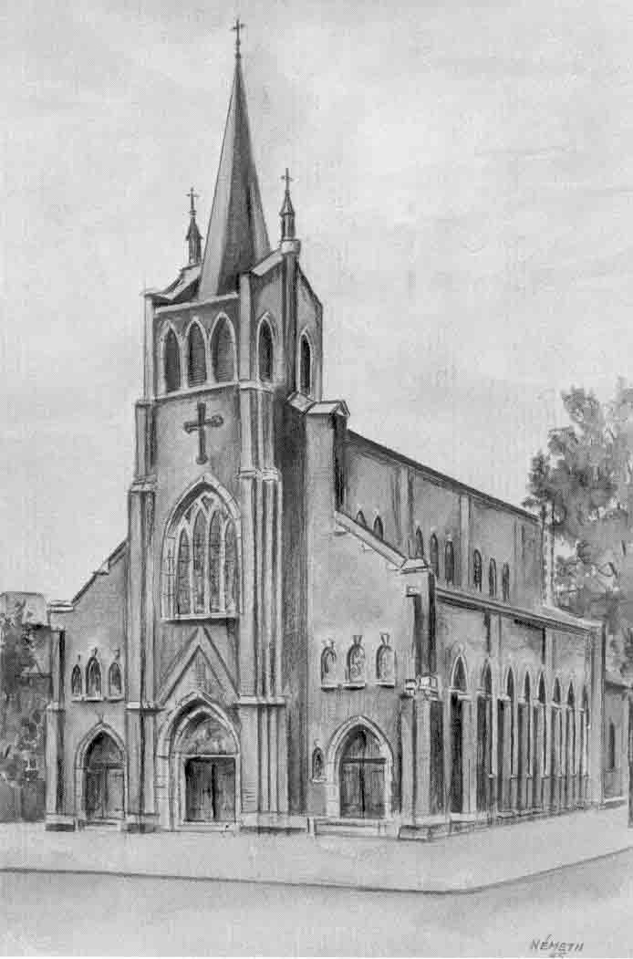

2. ábra. A passaici Szent István plébániatemplom,
a két ereklye mai őrzőhelye (Németh János rajza)

A három hajós templom hossza 100, szélessége 65, a főmennyezet 48, a torony 132 láb magasságú. A templomot tartó minden második oszlopon a négy latin és négy görög nagy egyházdoktor mellszobra látható, ólomüveg ablakai egy-egy magyar szentet ábrázolnak. A komoly hitéleti munka mellett talán Amerika legélénkebb magyar társadalmi élete folyt ennek a hitközségnek a keretében. Az évek folyamán hétvégi magyar iskolát nyitottak, sőt egy ideig az angol nyelvű iskolában tanuló gyerekeknek minden nap, az utolsó órában magyar oktatást biztosítottak. Történelme során az egyházközség számos második világháborús és 56-os magyar menekültről gondoskodott. A templomról, alapításának hetvenöt éves évfordulóján még az amerikai kongresszusban is megemlékezett Robert Roe képviselő. Tiszteletünk jeléül felsoroljuk az itt szolgáló lelkipásztorokat: Messerschmiedt Géza (1902–1911), Schimkó János (1911–1913), Kovács Lajos (1913–1915), Marczinkó József (1915–1932), Raile Jakab S.J. (1932–1933), William Furlong (1933 és 1938), Gáspár János (1933–1963), Dunay Antal (1963–1977), Török Béla (1978–1990), Mustos N. István Sch. P. (1990–2007), Vas László (2007–2018), Balogh László (2018–). Érdemes megjegyezni, hogy Gáspár János Mindszenty bíboros káplánja volt Zalaegerszegen, és passaici működése idején egyházmegyei zarándokcsoportot vezetett az 1938-as magyarországi Eucharisztikus Kongresszusra.
41. Nemzetközi Eucharisztikus Kongresszus, Philadelphia, 1976
Miután megismertük a főszereplőket és a helyszíneket, lássuk a kapcsolódó eseményeket. Philadelphiában, Krol bíboros egyházmegyéjében rendezték a 41. Nemzetközi Eucharisztikus Kongresszust 1976. augusztus 1. és 8. között. Az esemény egybeesett az Egyesült Államok születésének, azaz a Függetlenségi Nyilatkozat philadelphiai aláírásának kétszázadik évfordulójával.
De lépjünk vissza két évet, amikor a városban egy fontos magyar esemény játszódott le. Mindszenty bíboros 1974 májusában és júniusában amerikai körutat tett. Csonka Emil történész szerint ez valóságos diadalút volt. Az egyházi személyeken kívül a világi vezetők és politikusok is találkozni akartak vele. Útja során mindvégig ez a szellem vezérelte: „Csak a békét akarom szolgálni a népek között. De azt a békét, amely az emberi jogok tiszteletben tartására épül, nem azt, amely burkolt vagy nyílt elnyomás…” Május 18-án ért Philadelphiába. Délután háromkor a Szent Péter és Pál katedrálisban szentmisét mondott Krol bíborossal és több magyar pappal, köztük Mustos Istvánnal koncelebrálva. Utána átvette a Szent József jezsuita egyetem (St. Joseph’s College) díszdoktori oklevelét. A címet már 1958-ban neki adományozta az egyetem, de akkor nem vehette át, mert a budapesti amerikai követség „foglya” volt. Köszönő beszédét a bíboros latinul mondta, és Mustos István fordította angolra. Ezt a napot Frank L. Rizzo, Philadelphia polgármestere „Mindszenty József Bíboros Napjá”-nak nyilvánította.
Az Eucharisztikus Kongresszus történelmi helyzetét megvilágítandó, tekintsük át az akkori idők számunkra lényegesebb eseményeit. 1975-ben aláírták a Helsinki záróokmányt, amely az európai biztonsággal, együttműködéssel és az emberi jogokkal foglalkozott. 1976-ban Lékai Lászlót esztergomi érseknek és bíborosnak nevezték ki. 1977 júniusában Kádár János látogatást tett VI. Pál pápánál, minek eredményeképpen az utolsó bebörtönzött pap, Lénárd Ödön piarista is kiszabadult. 1977 októberétől 1978 márciusáig Belgrádban a helsinki értekezlet határozatainak megvalósítását felülvizsgáló tárgyalások folytak. Eközben a magyar kormány a legnagyobb kereskedelmi kedvezményt igyekezett megkapni az Egyesült Államoktól. 1978 januárjában a magyar Szent Korona visszatért hazánkba. A rendszernek „emberarcú kommunizmust” kellett a világ felé mutatnia, így fontossá vált a magyar részvétel az Eucharisztikus Kongresszuson. Joseph Bernardin, az amerikai püspöki kar akkori elnöke meghívólevelet küldött Ijjas Józsefnek a magyar püspöki kar elnökének. A hatóságok a következő küldöttséget állították össze, többnyire „megbízható” személyekből:

Lékai László bíboros
Turányi László érseki helynökségi titkár
Kádár László veszprémi megyéspüspök
Baróti János kanonok, püspöki irodaigazgató
Albert István piarista provinciális
Gál Ferenc hittudományi akadémiai tanár

Keresztes Szilárd görög katolikus segédpüspök
Pregun István püspöki titkár

Kacziba József püspök
Szabó Géza plébános
Magyar Ferenc újságíró, az Új Ember felelős szerkesztője
Ákos Géza, a püspöki kar titkára
Bagi István a Pápai Magyar Intézet rektora

Három helyen szállásolták el őket a kongresszus időtartamára (a fenti három csoport sorrendjében): a devoni piarista rendházban, a bazilita atyáknál és egy közeli magyar plébánián.

3. ábra. A Kongresszus jelvénye: két stilizált kéz, mely kehelyszerűen, gyengéden fogja körül és felmutatja a világnak a kereszttel megjelölt fehér Ostyát.

A Kongresszus imája:
Mennyei Atyánk, Magadnak teremtettél minket és szívünk nyugtalan, míg Hozzád nem talál. Töltsd be szívünk vágyát Fiad, Jézus által, ki az Élet Kenyere. Akik testét-vérét vesszük, tegyünk mellette tanúságot, hogy egyedül Benne teljesül minden vágyódásunk. Szentlelked vezessen bennünket Krisztus asztalához és szentáldozásainkkal készítsen elő az örök életre, amikor színről-színre látunk, és dicsőségedben örvendezünk mindörökre. Amen.

A Kongresszuson 44 bíboros és 417 püspök vett részt. Ott volt Fulton Sheen, Teréz anya, Leo Suenens, Helder Camara, Karol Wojtyła is. A későbbi II. János Pál pápa így figyelmeztette az amerikai társadalmat és minden keresztényt: „Történelmünk folyamán soha nem látott támadást tapasztalunk az emberiség ellen. Nem hiszem, hogy az amerikai társadalom vagy a keresztény közösség teljesen tudatában van ennek. Szemünk előtt zajlik az összeütközés az Egyház és az antiegyház, az Evangélium és az antievangélium, Krisztus és az antikrisztus között. Ez az összeütközés része az isteni gondviselés tervének… és az Egyháznak el kell fogadnia ezt a megpróbáltatást és bátran szembenézni vele.”
A magyar résztvevők száma ötezer volt. A Kongresszus magyar vonatkozású programja a következőképpen alakult:
Augusztus 4.: Délelőtt az amerikai magyar katolikus papok gyűlése Devonban (Lékai bíboros részvételével), este „Magyar Örökség” címmel kulturális és művészi program, amely bemutatta vallási és nemzeti kultúránk gazdagságát. A lengyeleken kívül mi voltunk az egyetlen nemzetiségi csoport, amelyik a Kongresszus hivatalos programjába ilyen jellegű műsort iktatott be.
Augusztus 7.: Magyar nap. Az amerikai magyar katolikusok elzarándokoltak a közeli Doylestown városba, a pálosok „Czȩstochowa” elnevezésű kegyhelyére. A 11-kor kezdődő ünnepélyes nagymisét az amerikai magyar papok együtt mutatták be Lékai László bíborossal. Az ünnepi szentbeszédet Keresztes Szilárd segédpüspök mondta. Délután három órakor szentségimádást tartottak az amerikai magyar fiatalok részvételével. Ez alkalommal Lékai László bíboros beszélt az amerikai magyar katolikusokhoz.
Albert István piarista rendfőnök naplót vezetett az egész útjáról. Ebben olvassuk, hogy augusztus 5-én ebéd után Lékai Mustossal együtt felkereste Krol bíborost, és meghívta őt Magyarországra. Krol kérte Mustost, hogy kísérje el az útra. Lékai a Kongresszus idején több főpappal is találkozott, bizonyára akkor hívta meg James Rausch arizonai püspököt, a püspöki kar volt titkárát is. A Kongresszus után Lékai számos magyar egyházközséget meglátogatott. Útja során felkereste Bernardin érseket, az amerikai püspöki kar akkori elnökét is székhelyén, Cincinnatiban, és őt is meghívta a magyarországi látogatásra. A kongresszusi út folyamán Lékai huszonnégy alkalommal tartott beszédet, és tíz nagytekintélyű egyházfővel tárgyalt négyszemközt.
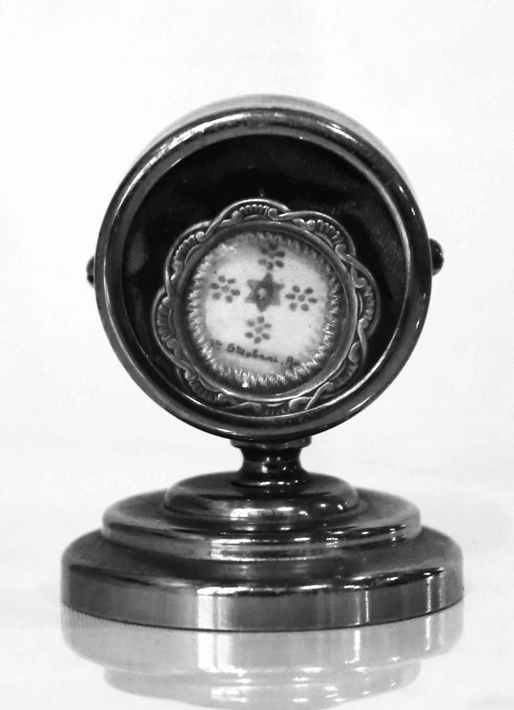

4. ábra. A Szent István csontereklye.
Talpazatával együtt 6,5 cm magas, a talpazat átmérője 5 cm,
a belső ezüst ereklyetartó doboz 3 cm átmérőjű.

Minden bizonnyal Lékai az előbb említett augusztus 5-i találkozón adta át ajándékként Krolnak a tanulmányunkban szereplő egyik ereklyét, Szent István csontdarabját (4. ábra). Lékai jó diplomata volt, látogatásai alkalmával mindig vitt ajándékot, egy-egy ereklyét, amivel vallási életünket, történelmünket „népszerűsítette”. Arról, hogy kérte-e a magyarországi piaristák anyagi megsegítését, nincs biztos adatunk, de elképzelhető. Az is lehetséges, hogy Mustos István közbenjárásának köszönhető az adomány, hisz Krol jól ismerte egyházmegyéjéből a magyar piaristákat.
Annyi bizonyos, hogy Krol bíboros később százezer dollárt adott Mustos Istvánnak a pesti piarista épület fűtésének korszerűsítésére, amit az el is vitt Budapestre. Mustos emigrálása óta 1976 decemberében járt először Magyarországon, másodszor 1977 szeptemberében, a később ismertetésre kerülő főpapi látogatás alkalmával. A pénzt bármelyik alkalommal elvihette, nem tudjuk mikor. A főpapi látogatás védettséget biztosíthatott ehhez a merész vállalkozáshoz. Otthon tartózkodása alatt Mustos általában Lovag Zsuzsa unokatestvérénél szállt meg. Ő mondta el, hogy látott nála fotós papírba csomagolt nagyobb mennyiségű pénzt, de a pontos dátumra nem emlékezett.
Az 1976. decemberi útján Mustos elment Lékaihoz, és megvitte Krol bíborosék üzenetét, miszerint elfogadták meghívását, és őt (Mustost) kérték fel tolmácsnak.
Az ÁBTL dossziéiban találhatók utalások a Kongresszusra, de semmi olyan, ami számunkra fontos. Az egyik jelentésben például ez áll: Lékai rosszallotta, hogy „Váratlanul sajtófogadást rendeztek tiszteletére és ilyen és hasonló kérdéseket intéztek hozzá: »Mikor indítja meg elődjének, Mindszenty bíborosnak a szenttéavatási ügyét?« Vagy »Mit tett vagy mit szándékozik tenni a magyar egyház szabadságáért?«”
Az amerikai főpapok látogatása
magyarországon 1977 szeptemberében
A különféle főpapi látogatások szervezése a magyar püspökök külföldi politikai tevékenységének egyik formája volt. A világ nyugati feléből meghívtak egyházi vezetőket, főleg püspököket és bíborosokat, katolikus újságírókat Magyarországra, hogy „felvilágosítsák” őket az egyház és az állam jó viszonyáról, meggyőzzék őket arról, hogy Magyarországon a rendszer híven teljesíti a Helsinkiben vállalt kötelezettségeit. Krol és Bernardin látogatása 1977. szeptember 21. és 27. között történt. A harmadik meghívott főpap, Rausch püspök az utolsó pillanatban lemondta az utazást. A kíséret tagjai John Foley, Krol bíboros titkára, Gerald Bensman, Bernardin érsek titkára és Mustos István voltak.
Közvetlenül ezelőtt, ugyanabban a hónapban, a világszerte ismert baptista prédikátor, Billy Graham is ellátogatott hozzánk egy hétre a Magyarországi Szabad Egyházak Tanácsának meghívására. Ezek a látogatások bizonyára hozzájárultak ahhoz, hogy Jimmy Carter, amerikai elnök aláírja a Szent Korona visszaadásáról szóló rendeletét.
Az amerikai főpapok parádés vendéglátásban részesültek. A gazdag egyházi, kulturális, művészeti programról beszámoltak az újságok, ezt itt nem részletezzük. A látogatás fontos része volt a katolikus iskolák bemutatása (kettőbe idő szűke miatt nem sikerült elmenniük: a debreceni Svetits és a kecskeméti Piarista Gimnáziumba). A mi számunkra fontos események:
Szeptember 22. (csütörtök): Látogatás Esztergomban a Temesvári Pelbárt Ferences Gimnáziumban, este koncelebrált szentmise a bazilikában.
A szentmise után Lékai ereklyéket adott ajándékba két főpapi vendégének. A Krolnak adott ajándék a tanulmányunkban említett második ereklye, ami a 6. ábrán látható. A díszes ereklyetartók három-három csontereklyét foglaltak magukban. Mindkettőben volt egy-egy Szent Lászlótól (trónra lépésének 900. évfordulójára emlékezve) és Szent Imrétől (jelezve, hogy Amerika tőle örökölte nevét Amerigo Vespuccin keresztül). A Krolnak adományozott ereklyetartó harmadikként a lengyel Grodecz Menyhértnek, az egyik kassai vértanúnak a csontdarabját tartalmazta, a Bernardiné pedig a velencei Szent Gellért ereklyéjét, az érsek olasz származására való tekintettel. Rausch püspöknek Lékai elküldte a neki szánt ereklyét, melyet az levélben köszönt meg.
Szeptember 23. (péntek): Szentendrén a Ferences Gimnázium, majd délután Budapesten a Patrona Hungariae Leánygimnázium megtekintése, ahol egy ott tanuló philadelphiai, Piroska nevű diáklány kalauzolta Krolt.

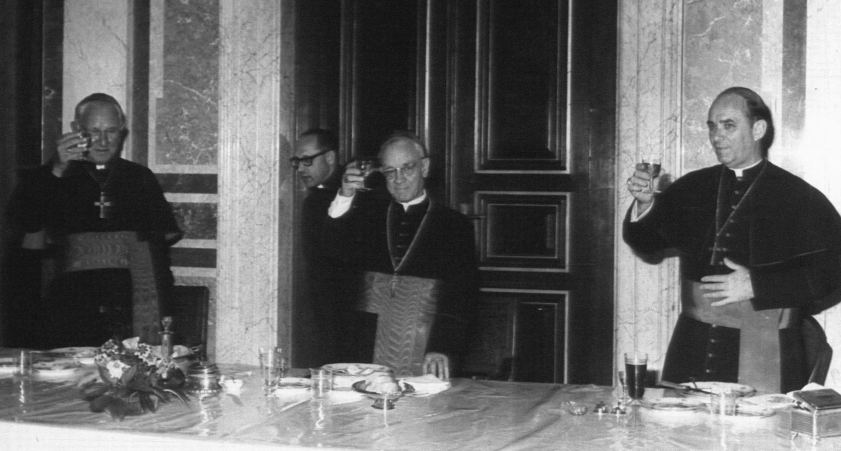

5. ábra. Fogadás Esztergomban 1977. szeptember 22-én. Balról jobbra: John Krol, Mustos István, Lékai László és Joseph Bernardin (MNL OL XIX-A-21-C-125-10).

Szeptember 24. (szombat): a győri, majd pannonhalmi bencés gimnázium meglátogatása.
Szeptember 25. (vasárnap): Budapest, Szent István Bazilika, ahol negyvennyolc gyermeket keresztelt meg a három főpap.
Szept. 26. (hétfő): budapesti Piarista Gimnázium, Központi Papnevelő Intézet, este a budavári Nagyboldogasszony templomban zenés áhítat VI. Pál pápa nyolcvanadik születésnapjának tiszteletére.
A Piarista Gimnáziumba 9:20-kor érkeztek a vendégek. Albert István a kapuban latinul köszöntötte a vendégeket, utána a kápolnában, a szentmise előtt egy negyedikes diák angolul. Bernardin volt a főcelebráns, ő mondta a szentbeszédet is Kalazanci Szent Józsefről (7. ábra). A mise végén Krol bíboros is szólt az ifjúsághoz. Az Állami Egyházügyi Hivatal fényképésze „elkísérte” a főpapokat, neki köszönhetjük a látogatásról készült, itt közölt fényképeket. A szentmise után villásreggeli következett, majd megtekintették a rendházat és az iskolát, azután benéztek a II.a osztály fizikaórájára (8. ábra, a tanár Havas József). Befejezésképpen az igazgatói irodában beírták nevüket az iskola emlékkönyvébe. „A látogatás »nagy dolog volt«, és abban Mustosnak nagy érdeme volt.” – írta Albert Tomeknak. A vendégek ¾ 12-kor hagyták el az iskolát.

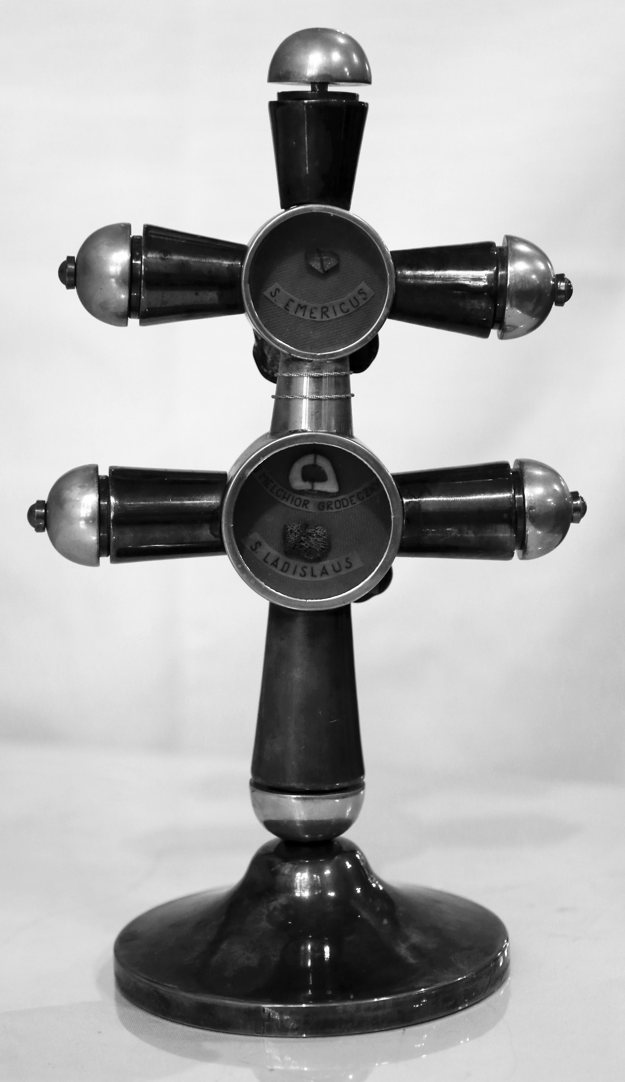

6. ábra. A kettős kereszt alakú réz ereklyetartó S. Emericus (felső doboz) és Melchior Grodeczky és S. Ladislaus (alsó doboz) feliratú csontereklyékkel.

Talpazatával együtt 19 cm magas, a felső kereszt 15 cm, az alsó kereszt 17 cm széles, a felső ereklyetartó doboz 4,5 cm, az alsó 5 cm átmérőjű. A talpazatra körbe vésett felirat: „In memoriam itineris Hungaria Em.mo J. CARD. KROL Aepp. Philadelph. offert LÁSZLÓ CARD. LÉKAI Primas, Aepp. Esztergom” (Őeminenciájának, J. Krol bíborosnak, Philadelphia érsekének magyarországi útja emlékére adományozza Lékai László bíboros prímás, Esztergom érseke).

Az ügynöki jelentés szerint „Krol bíborosról el lehet mondani, hogy »nagy ember«, jelentős világot képvisel, és ez meglátszott magatartásán, megérződött szavaiban.” Megjegyezzük, hogy a barátságos látogatás felszíne alatt mély ellentétek húzódhattak a két amerikai főpap között, mert éppen pár hónappal a látogatás előtt, Bernardin érsek, mint az amerikai püspöki kar elnöke, törvénytelen módon elfogadtatta és bevezettette Amerikában a kézbe áldozást a többségben lévő, hagyománytisztelő püspökökkel szemben, akik közé Krol bíboros is tartozott.

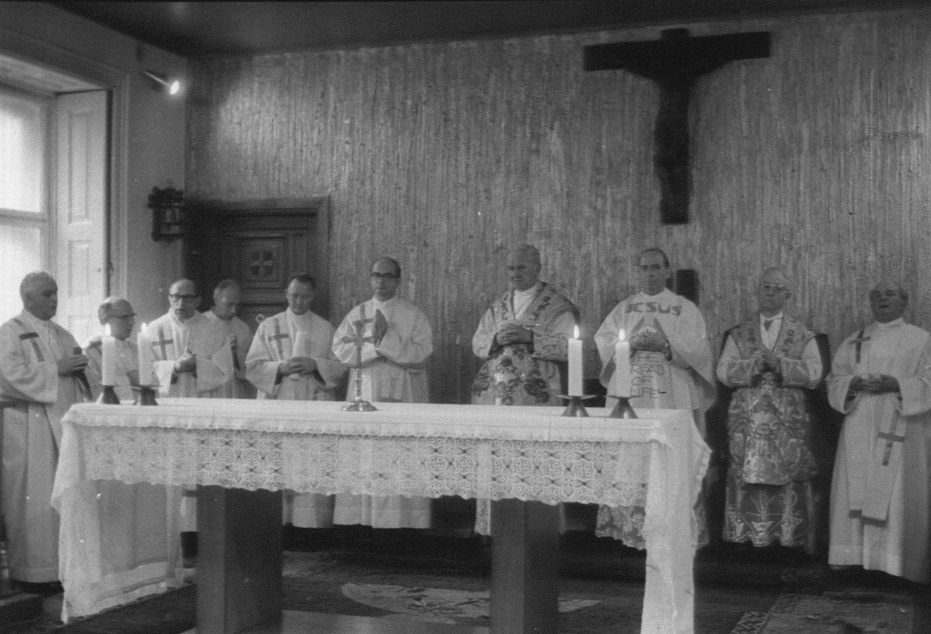

7. ábra. Szentmise a piarista kápolnában. Balról jobbra: Benkő Andor, Kemenes László, Mustos István, Lukács László, Gerald Bensman (Bernardin titkára), John Foley (Krol titkára), John Krol, Joseph Bernardin (főcelebráns), Lékai László, Albert István (MNL OL XIX-A-21-C-125-41).

Amit az Új Ember nem írhatott meg a látogatásról, megírta a külföldi magyar sajtó. Az Állami Egyházügyi Hivatal vezetője, Miklós Imre minden tőle telhetőt megtett annak érdekében – és Lékai bíborossal is megígértette –, hogy az amerikai vendégek tisztelgő látogatást tegyenek az Állami Egyházügyi Hivatalban. Az amerikai főpapok viszont ragaszkodtak hozzá, hogy ők nem az állam vendégei, hanem a Magyar Püspöki Karé, és nem mentek el. Ennek szinte gyermekes retorziójaként a bazilikai keresztelési szertartás ünnepélyes bevonulását a rendszer nem engedélyezte a főkapun keresztül. A vendégek, és velük együtt természetesen a magyar püspökök és papok, a sekrestyén keresztül vonultak be a templomba. A rendszer attól félt, hogy a bazilikát zsúfolásig megtöltő több ezer hívő ünneplésben részesíti a látogatókat.

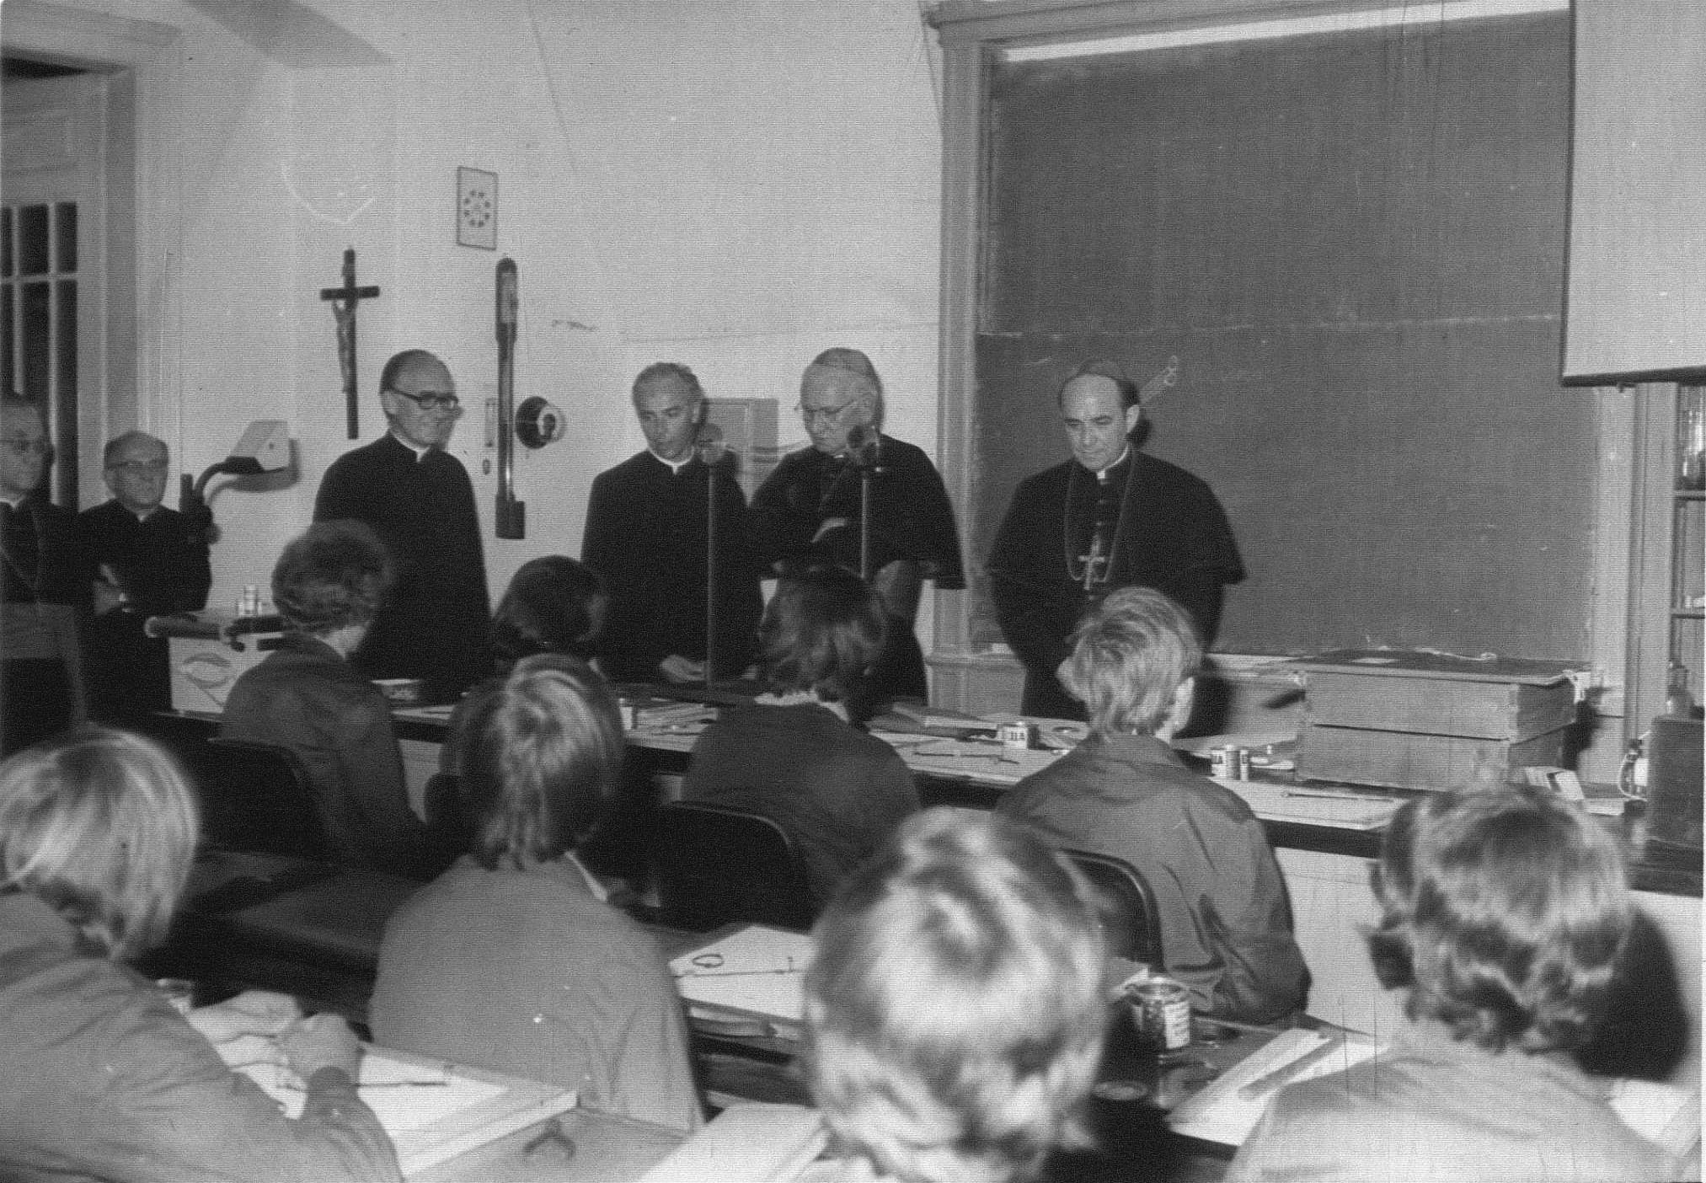

8. ábra. A Piarista Gimnázium fizikumában. Balról jobbra: Lékai László, Kemenes László, Havas József, Lukács László, John Krol, Joseph Bernardin (MNL OL XIX-A-21-C-125-42).
Az ereklyék
Láttuk, hogyan és mikor kapta meg Krol bíboros Lékai Lászlótól a két ereklyét. A Prímási Levéltárban találtunk egy 6000 Ft-ról szóló kiutalást Hunyadi Sándor iparművésznek a philadelphiai Világkongresszusra ajándékként kivitt ereklyetartók munkadíjára és a hozzájuk szükséges ezüstre. Kiderült, hogy a kiutalásban szereplő név helyesen Hunyadi László, akit sikerült is megtalálnunk. Elmondása szerint Lékai utazásai alkalmával gyakran adott ajándékba ereklyéket, hogy ezzel is „reklámozza” a magyar egyházat. Az ereklyetartókat mind Hunyadi László készítette, ő fűrészelte hozzá a csontdarabokat is. Mivel gyakran Lékai maga sem tudta, hogy utazhat-e vagy sem, sokszor „rohammunkával”, egy-két nap alatt készültek ezek az ereklyék. Lékai gyors volt döntéseiben, energikus, szinte „versenyfutás volt az élet alatta” – nyilatkozta Hunyadi. Az ötvös mester egységesítette az ereklyetartókat, amennyire lehetséges volt, mert sokat rendelt tőle a bíboros. Az egyik a Szent István ereklyetartó típusa (4. ábra), mely ezüstből készült, kör alakú, díszes dobozka. A másik fajta (6. ábra) rézből készült kettős kereszt motívumú (Hunyadi görög katolikus vallású volt).

Hunyadi László, az ereklyetartókat készítő ötvös mester 1947-ben született, az Esztergomi Ferences Gimnáziumban érettségizett 1965-ben. Ferences diák lévén nem vették fel az Iparművészeti Főiskolára. Engelsz József, a főiskola tanára viszont lehetővé tette neki, hogy látogathassa az előadásokat, használhassa a főiskola műhelyeit, így 1967–1970 között „tanult” az Iparművészeti Főiskolán mint rendes diák, de oklevelet nem szerezhetett. Vajay István protonotárius kanonok jóvoltából útlevelet kapott, és nyugaton fejlesztette tovább szakmai tudását (Koblenz, Nürnberg, Bad Godesberg). Hazajövetele után 1973-tól egészen 1998-ig a Főszékesegyházi Kincstárban dolgozott, egyedüli ötvös mesterként, „kincstári igazgató” címet viselve. Lékai hívta Esztergomba, mivel Hunyadi korábban restaurált neki egyházi tárgyakat. Legnagyobb munkája az esztergomi Kincstár mintegy háromszáz ötvöstárgyának (ereklyetartók, kelyhek stb.) restaurálása volt, melyet az újjárendezett Főszékesegyházi Kincstár megnyitására végzett. 1998-ban, Paskai bíboros alatt meg kellett válnia Esztergomtól. 1996-ban megjelentette Csomor Lajos Őfelsége, a Magyar Szent Korona című könyvét. Ma a Történelmi Vitézi Rend főkapitánya.
A pesti rendház fűtőrendszere
Végül lássuk Krol bíboros adományának felhasználását. A nyolc katolikus gimnázium 2019-ben megkapta a Magyar Örökség díjat. A laudációt Korzenszky Richárd, egykori pannonhalmi bencés diák, majd igazgató mondta: „Ellenszélben működtek az iskolák. Anyagi hátterük minimális volt. A nyugati testvérrendek, illetve segélyszervezetek támogatása nélkül lehetetlen volt a fenntartásuk. Ún. »államsegélyt« kaptak a rendek a tanárok után, aminek az összege egy átlagos fizetés töredéke volt csupán. Az épületek fenntartására kiutalt pénz pedig nagyjából az éves kréta-szükséglet fedezésére volt elegendő.” A pesti Piarista Gimnázium is ilyen és hasonló forrásokból tartotta fenn magát: külföldi segélyek (például misestipendiumok, adományok az Europäischer Hilfsfonds-tól, az évente rendezett New York-i Piarista Bál bevétele, alkalmankénti adományok, amilyen a tanulmányban szereplő Krol-adomány is), a püspöki kar rendszeres és rendkívüli segélyei, államsegélyek és nyugdíjak, térítések (főleg konviktus), egyéb (például adomány a Szt. István Társulattól, kamatok), a tanárok fizetés-jellegű államsegélye és nyugdíja, 1977 után az évenkénti országos gyűjtés a katolikus iskolák javára.
Tomek generális például az alábbi összegeket küldte Albert tartományfőnöknek 1976-ban: 4000 dollár (május 19.), 1500 dollár (június), 1300 dollár (szeptember 16.), 4500 dollár (október 14.). Ezeket két dolláros misestipendiumokból gyűjtötte össze, és IKKA utalványokként küldte el. Ugyanabban az évben, a rend római központja megszavazott egy 20.000 dolláros támogatást a magyar tartománynak. A következő évben egy különleges alkalmi adományt látunk Tomek Albertnak küldött egyik levelében: „Nagyon hálás leszek, ha írsz egy levelezőlapot P. Andrea Baretto S.P. címére […] Ő most már nem rektor. Annyira meghatotta az, hogy vannak novíciusaink és azok reverendában vannak, hogy a jótékony célra kapott 100.000 lírát átküldötte nekem a magyar novíciusok nevelési költségeire. A lapon ne szerepeljen az összeg, hanem csak az, hogy hálásan köszönöd a commemorationem effectivam erga provinciam nostram. Hát akadnak még ilyen jótét lelkek is!”

Mustos István elmondása szerint a Krol bíborostól kapott adományt a rend a pesti ház fűtőrendszerének a felújítására használta fel. A Historia Domusban ezeket olvashatjuk. „1973 novemberében kezdtünk foglalkozni a fűtőrendszerünk átalakításával. A VIII. kerület »légtisztasági« kerület lett: a levegőt füsttel, korommal szennyezni nem szabad. Kazánjaink öregek, rosszak, hatásfokuk kicsi, örökös javítgatás ellenére is bizonytalan a fűtésünk” (1976-os bejegyzés).
„Az évek óta tartó költséges javítgatások helyett halaszthatatlanná vált új kazánok beszerzése. Az építkezés 1977. augusztus elején kezdődött, és egy év múlva, 1978 augusztusában fejeződött be. Az építőipari kiadások összege 1.600.000 Ft, az épületgépészeti berendezés (villany, víz, csatornázás) költségei 200.000 Ft-ra rúgtak. A gázkazánok leszállításának késése miatt csak szeptember végén kezdődhetett el a gázfűtés szerelési munkája, s három hónapig tartott. A gázkazánok 500.000 Ft-ba, a szerelési munkák pedig 700.000 Ft-ba kerültek. Összesen tehát 3.000.000 Ft kiadást jelentett ez az építkezés. A gázfűtés bevezetésének gépészeti költségeire a Budapesti Levegőtisztasági Bizottságtól 500.000 Ft-ot, az építkezésre pedig a Katolikus Gyűjteményi Központon keresztül a Kulturális Minisztériumtól 800.000 Ft segélyt kaptunk” (1978-as bejegyzés).
„A gázfűtésre áttérés ügye véglegesen lezárult. Természetesen a régi széntüzelésű kazánokat szét kellett bontanunk, de szükség esetén néhány napos szereléssel üzemképessé tehetők. A fűtés 1979. okt. 9-én kezdődött Szemenyei László felügyeletével, és kifogástalanul működött” (1979-es bejegyzés).
A fűtőrendszer felújítása több járulékos építkezési feladatot is magával hozott: a terasz átalakítását (ide került az új kazán), új szobák, W.C. és zuhanyozó kialakítását.
Összegzés
Lékai bíboros magyar szentek csontjait tartalmazó két ereklyetartót adományozott az amerikai Krol bíborosnak 1976-ban, a philadelphiai Nemzetközi Eucharisztikus Kongresszuson, majd 1977-ben, amikor Krol és Bernardin érsek látogatást tettek Magyarországon, és megtekintettek hat katolikus gimnáziumot, köztük a budapesti piaristát is. Ebben az időben Krol bíboros Mustos Istvánon keresztül nagy összegű támogatást juttatott el a budapesti piarista háznak, melyet a ház fűtőberendezésének felújítására használtak fel. Az ereklyék nemcsak Lékai egyházi diplomáciájának voltak hatékony eszközei, hanem minden bizonnyal az adományért kifejezett köszönet is. Krol bíboros – mivel Mustos Istvánnal és a devoni piaristákkal különösen szoros kapcsolatban állt, és bizonyára szívén viselte a magyar ereklyék sorsát – nyugalomba vonulásakor odaajándékozta azokat Mustos Istvánnak. Így kerültek az ereklyék 1990-ben a passaici Szent István plébániára. Az ereklyéket ma is ott őrzik.

Rövidítések
ÁBTL Állambiztonsági Szolgálatok Történelmi Levéltára, mely a hírhedt ÁVH, Államvédelmi Hatóság anyagát tárolja
HD Historia Domus Budapestiensis III: 1961–1986
KMV Katolikus Magyarok Vasárnapja, észak-amerikai katolikus folyóirat
MNL Magyar Nemzeti Levéltár Országos Levéltára, mely az ÁEH, vagyis az Állami Egyházügyi Hivatal anyagát tartalmazza
PL Prímási Levéltár, Esztergom
PMKL Piarista Rend Magyar Tartománya Központi Levéltárának Albert István hagyatéka
ÚE Új Ember, katolikus folyóirat

Gianone András:
Sebes Ferenc a XXV. Országos Katolikus Nagygyűlésen
Összefoglaló
A XX. század első felében a magyar katolicizmus legfontosabb közéleti fórumának az évről évre megszervezett országos katolikus nagygyűlések számítottak. Az 1934-ben rendezett XXV. nagygyűlés a „Krisztus és a család” mottót kapta. Legfontosabb előadásai a keresztény házasságról szóltak, de előkerült a családi nevelés témája is, amit minden bizonnyal inspirált XI. Pius pápa nevelési kérdésekkel foglalkozó 1929-es enciklikája. Ennek szellemisége hatotta át Sebes Ferenc piarista tartományfőnök beszédét is, aki a katolikus szülők nevelői felelősségére és feladataira hívta fel a nagygyűlés közönségének figyelmét.

__________

1934. szeptember 22. és 25. között jubiláris katolikus nagygyűlést tartottak Budapesten. E nagygyűlések a magyar katolicizmus legfontosabb közéleti fórumának számítottak a XIX. század végén kezdődő és a kommunista fordulatig tartó időszakban, amelyet katolikus reneszánszként is szokás emlegetni. Ebben a fél évszázadban a katolikus egyház a korábbiaktól eltérő, a polgári társadalomhoz alkalmazkodó módokon is igyekezett tanítását hirdetni. Az egyház a magyar társadalom életének befolyásolásában immár nemcsak az államhatalom segítségére és saját kiváltságos helyzetére hagyatkozott, hanem a világi hívekre, a tömegekre is próbált támaszkodni. Ennek egyik eszköze volt az őszi katolikus nagygyűlés, amelyet 1900 és 1943 között szinte minden évben megrendeztek. E nagygyűléseken több alkalommal előkerültek nevelési-oktatási kérdések, mivel a trianoni Magyarországon az oktatásügy kiemelt jelentőséggel bírt, és a katolikus egyház volt a legnagyobb iskolafenntartó. A téma jelentőségének az 1930-as években új impulzust adott XI. Pius pápa 1929-ben kiadott Divini illius magistri enciklikája az ifjúság neveléséről, amely magyar fordításban éppen 1934-ben látott napvilágot. Ennek szellemisége hatotta át Sebes Ferenc piarista szerzetes előadását, aki a XXV. Országos Katolikus Nagygyűlésen a katolikus szülők nevelői felelősségére és feladataira irányította a figyelmet. Az enciklika ugyanis a lelkipásztorok kötelességévé tette, hogym emlékeztessék a szülőket arra, gyermeküknek ne csak polgári, hanem erkölcsi és vallásos nevelést is biztosítsanak.
A három-négynapos országos katolikus nagygyűlések többféle rendezvényből tevődtek össze. A nagygyűlés egyházias jellegét domborították ki a hitéleti események, mint a szentmise, a szentségimádás és a körmenet. Ez utóbbi volt a nagygyűlés leglátványosabb mozzanata, amely a maga teljes pompájában a Horthy-korszakban bontakozott ki, amikor százezres tömegek vonultak a Szent István bazilikától az Országház elé. Emellett említésre méltóak a dualizmus idején rendszeresen, a Horthy-korszakban csak alkalmanként tartott szakosztályi tanácskozások, amelyeken a résztvevők megvitatták a szakértők által beterjesztett katolikus társadalmi célkitűzéseket. A nagygyűlésekhez kapcsolódva tartották közgyűléseiket a jelentősebb katolikus egyesületek is. Végül a közéleti szempontból legfontosabb nyilvános üléseket kell kiemelni, amelyeken csak belépőjegy fizetése ellenében lehetett részt venni, és ahol kizárólag az előre kijelölt szónokok beszélhettek. Ezeket az üléseket – néhány kivételtől eltekintve – a főváros egyik legreprezentatívabb épületében, a több ezer fős közönséget befogadni képes Vigadóban tartották. A rendszeresen meghívott előadók között szerepelt a hercegprímás, a pápai nuncius és – a Horthy-korszakban, az egyház és az állam közötti jó viszonyt szimbolizálva – a kormány egyik tagja is. Az itt elhangzott beszédekről tudósítást adott a legtöbb országos napilap, sőt egyes külföldi lapok is. Ilyen nyilvános ülésen történő előadásra kapott felkérést 1934-ben Sebes Ferenc piarista tartományfőnök.

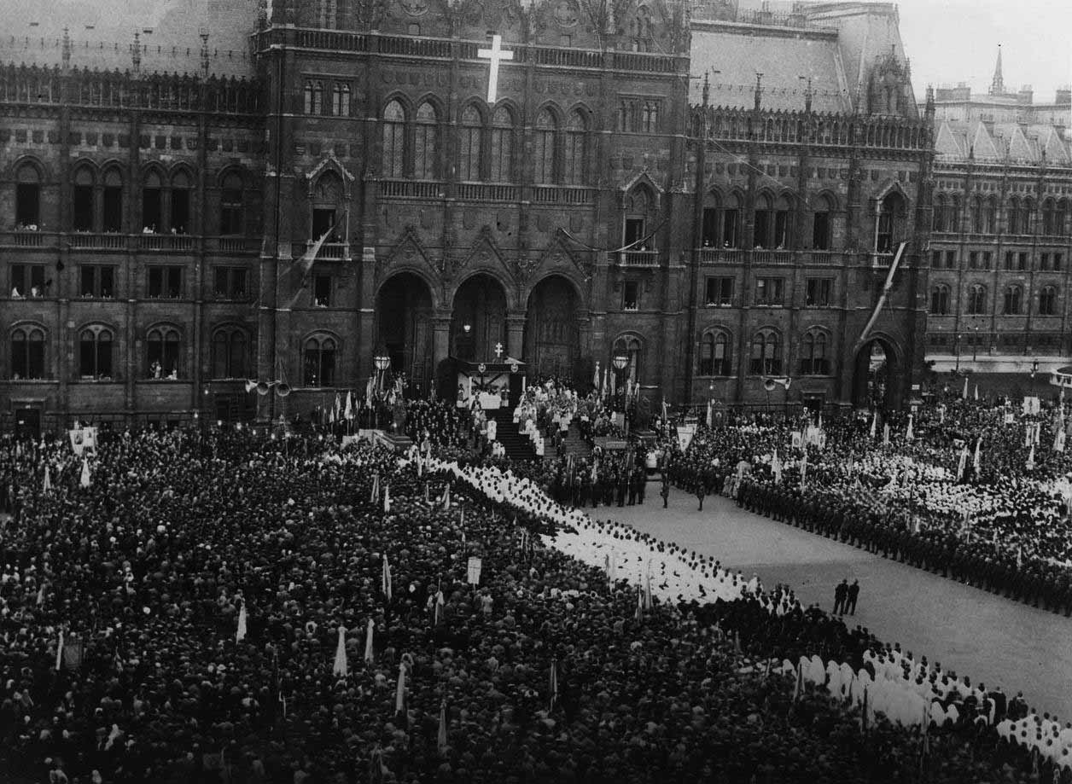

A XXV. Országos Katolikus Nagygyűlés körmenete a Parlament előtt

Sebes Ferenc (1883–1941) hittanárként kezdte piarista szolgálatát, és számos XX. századi társához hasonlóan a rendi növendékek vezetőjeként került a magyar provincia élére. Valamennyiük közül a legfiatalabbként, negyvenöt éves korában lett – a Horthy-korszak hivatalos megnevezésével – a kegyes tanítórend magyar főnöke 1928-ban, és 1940-ig, összesen tizenkét évig töltötte be e tisztséget. Pozíciójából adódóan tagja volt a Felsőháznak, ahol hozzáértése miatt 1935-től a közoktatásügyi bizottság jegyzőjeként, illetve 1939-től előadójaként is tevékenykedett. Feltehetően nemcsak tartományfőnöki tisztségének, hanem szakértelmének és személyes kvalitásainak is köszönhette, hogy felkérést kapott az 1934-es nagygyűlésen tartandó előadásra. Ebben az évben ő képviselte a szónokok között a szerzeteseket. Az ugyanis hagyománynak számított, hogy a katolikus nagygyűlések valamelyik nyilvános ülésén egy, esetleg két szerzetes is felszólaljon.

c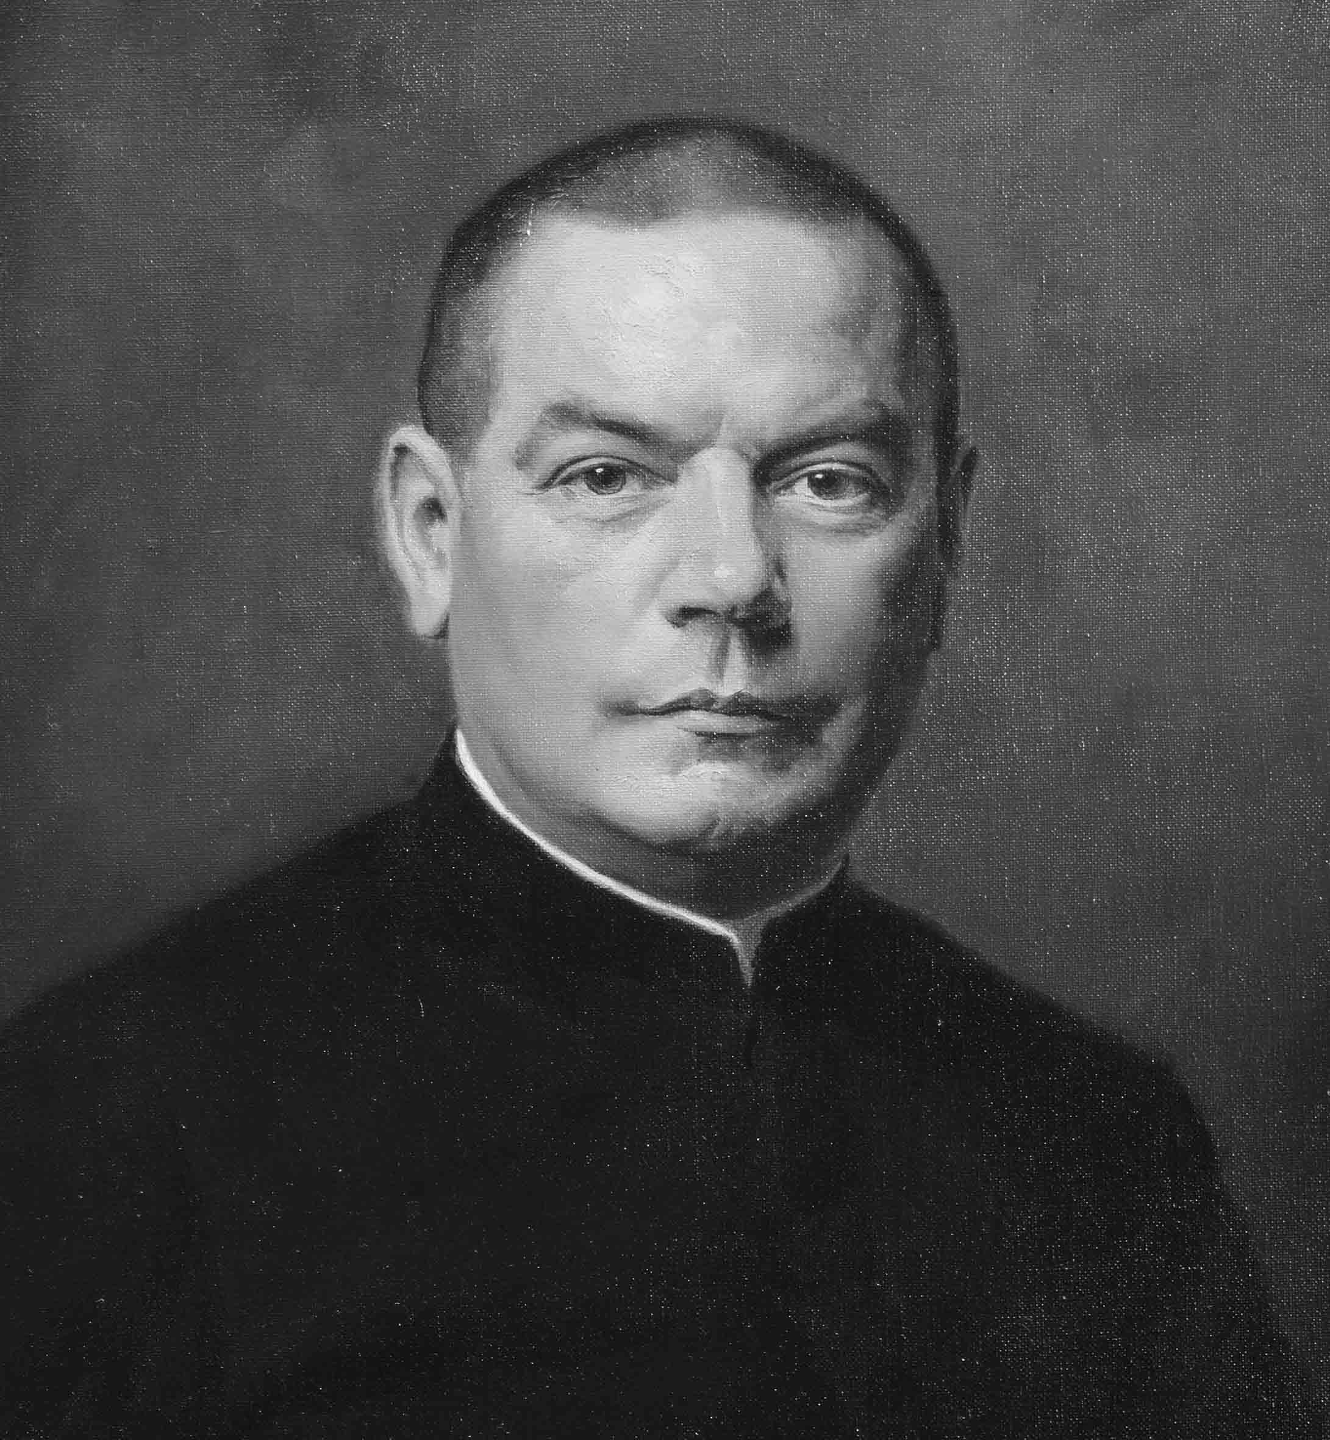

Sebes Ferenc
(Héya Zoltán festménye, 1941)

Az 1934. évi nagygyűlést a „Krisztus és a család” mottó jegyében hirdették meg, folytatva az 1933-ban elindított trendet, hogy minden országos katolikus nagygyűlésnek egy központi témát adnak. Az 1934-es nagygyűlés fő témája a keresztény házasság volt, és az előadások egy része lényegében felvezetésként szolgált Serédi Jusztinián hercegprímás nagy visszhangot kiváltó záróbeszédéhez, amely konkrét elképzelést vázolt fel a – válást lehetővé tevő – 1894-es házassági törvény módosítására. Javaslata, amely szerint az állam – polgári házasságkötés nélkül – elismerné az azonos felekezetűek egyházi házasságát, a nagygyűlési mottónak erős politikai töltetet adott. Nem véletlen, hogy a válás problémáját más nagygyűlési megnyilatkozások is érintették. Glattfelder Gyula csanádi püspök a keresztény családeszmény elleni támadásokról beszélt, és erre válaszul sürgette a polgári házassági törvény megváltoztatását. A rádiós szentbeszédeiről és ifjúsági könyveiről közismert Tóth Tihamér az egyház házasságról szóló tanítását foglalta össze három pontban: a házasság felbonthatatlan, a házasság célja a gyermek és a házastársak legyenek vallásosak. A házasságról szóló katolikus tanítás mellett a nagygyűlési előadások foglalkoztak a családok szociális védelmével és kiemelték nevelési szerepüket is. Ez utóbbi témának szentelte beszédét Sebes Ferenc, aki a záróülés második előadójaként lépett a szónoki pulpitusra.

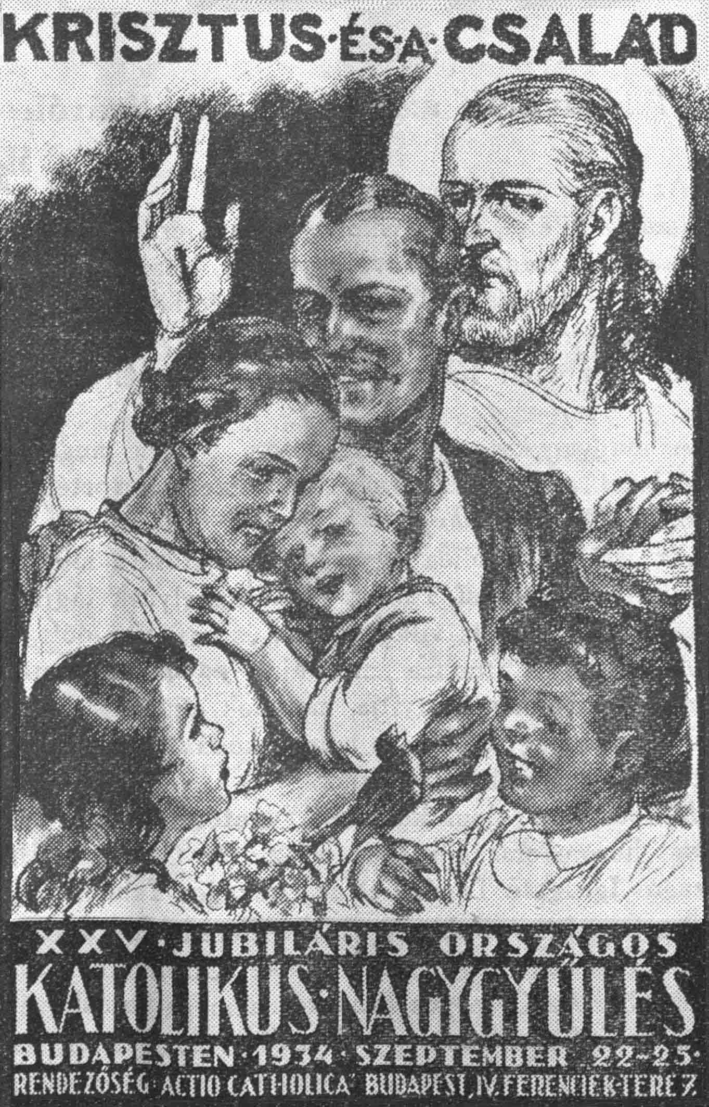

A XXV. Országos Katolikus Nagygyűlés plakátja

Sebes a katolikus szülők elé példaképül a Szent Családot állította, és hangsúlyozta, hogy gyermekeiket Krisztus követésére, természetfölötti életre és az egyház hű tagjának kell nevelniük. A gyermekek keresztény nevelésének szülői kötelezettsége egybecsengett az egyház mindenkori álláspontjával, amelyet több pápai enciklika, így a Divini illius Magistri is előírt. A piarista provinciális a nevelés legfontosabb eszközének a lélekből fakadó, hiteles példaadást nevezte meg: nem elegendő az erkölcsi prédikáció, a szülőknek kötelessége, hogy „Krisztus tiszta lángja” lobogjon bennük. A példaadás szerepének kiemelésére inspirálhatta az imént említett enciklika is, amely szerint a nevelés „annál hatásosabb, minél fényesebben ragyog a szülők példája”. Sebes szemléltetésként hivatkozott az egyház több nagy szentjére, akik más szentek példáin nevelődtek. Azt, hogy a szentek példaadását mennyire fontosnak tartotta, mutatja, hogy provinciálisként is szakított időt arra, hogy részt vegyen – négy rendtárssal együtt – egy négykötetes kiadvány megírásában, amely az év egyes napjain ünnepelt szentek életrajzait ismertette.
Sebes Ferenc három – egymással összefonódó – jellemzőjét nevezte meg a keresztény életnek, amire a szülőknek példájukkal nevelni kell gyermekeiket. Az első jellemző a hivatástudat, amely alatt azt értette, hogy a keresztényeknek tudatában kell lenniük annak, hogy az örök életre készülnek, és ezért törekszenek arra, hogy magatartásukat ne a földi világ anyagias szellemisége és mulandó eszméi irányítsák. A piarista tartományfőnök ezzel kapcsolatban felhívta a figyelmet arra, hogy a katolikus szülőknek védelmet kell nyújtaniuk a külvilág káros hatásaival szemben. Konkrét példákat nem említett, de a Divini illius Magistri enciklika e veszélyek közül az isten- és egyházellenes, illetve erkölcstelen könyveket, filmeket és rádióadásokat nevesítette. Sebes a keresztény élet második jellemzőjének az áldozatvállalást jelölte meg, hiszen a Krisztus-követés együtt jár a kereszthordozással. Elsősorban az apákat tartotta felelősnek azért, hogy példájukkal „az eszményekért és az elvekért való áldozatosságra” neveljenek. A piarista tartományfőnök az áldozatvállalásra való nevelés szükségességét annyira fontosnak tartotta, hogy még a Hóman-féle 1934-es középiskolai törvényjavaslat felsőházi előadójaként tartott beszédébe is beleszőtte, amikor megjegyezte, hogy „férfikorában boldog, aki megtanulta fiatalságában az igát viselni.” Végül harmadik jellemzőként az evangéliumnak a gyakorlati életben való megvalósítását, a szeretetből fakadó tetteket nevezte meg.
Sebes Ferenc beszédét – ahogy a nyilvános ülések többi szónokáét is – a katolikus értelmiség napilapjának tekinthető Nemzeti Újság szó szerint közölte, és összefoglalót adott róla nagygyűlési tudósításában több más napilap is. Az előadás szövege a következő évben megjelent A családi nevelés útjain című tanulmánykötetben is, amelyet a budapesti piarista gimnázium adott ki egyfajta kézikönyvként a diákok szüleinek. Sebes Ferenc beszéde a katolikus szülők nevelési feladatairól így nemcsak a nagygyűlés hallgatóságához, hanem a szélesebb olvasóközönséghez, kiemelten a piarista diákok szüleihez is eljuthatott. Egyúttal előrevetítette a következő évi katolikus nagygyűlést, amely a „Krisztus és a gyermek” mottót kapta és az ifjúság keresztény nevelésének témája köré szerveződött.
Sebes Ferenc piarista tartományfőnök évtizedekkel ezelőtt elmondott beszéde ma is elgondolkodtató lehet minden nevelő számára. Vajon eléggé figyelünk-e arra, hogy a ránk bízottakat ne csak az evilági életre neveljük, hanem evangéliumi életre, áldozatvállalásra is, és vajon fel merjük-e vállalni, hogy burokban neveljük őket?

Golda János:
Jelenlét a pesti Duna-parton
Összefoglaló
A szerző építész tervezőként a kétezres években részt vehetett a Budapesti Piarista Központ rekonstrukciójában. A gimnázium és a rendház visszaköltözött a Mikszáth térről régi-új otthonába, a Duna-partra. Közben emlékezet és képzelet labirintusában bolyongva nagy történet mozaikos filmkockái jelentek meg a szerző előtt a fényes barokk Róma árnyékairól, az oszmán uralom alól szabaduló felperzselt Pestről, az új telepesek második generációjának élni-akarásáról, az első felvidéki piaristák érkezéséről, észak-dél, kelet-nyugat metszésében a város gyorsuló újkori fejlődéséről és tragédiáiról. Hat évtized piarista öregdiákjai a Mikszáth téri épület atmoszféráját őrzik a szívükben, tanáraik alakját, az első emeleti diákkápolnát, a rendház széles folyosóinak illatát, a fizikum különös univerzumát, a köves udvar és a földes udvar palánkjait. Most tovább forog a film: új generációk, új kihívások, új célok. Van honnan meríteni.

__________
Emlékezés
Kisfiú koromban az Üllői út környékén laktunk, biztonságos udvarok, végtelen utcák és mindenféle grundok kopott térfalai között zajlott az életünk. Vasárnap délelőttönként megilletődve léptem be az Örökimádás templom gyönyörű csúcsíves tölgyfa kapuján: kétoldalt csipkés kőredők, szentek átszellemült szobrai, bent hatalmas színes mérműves ablakok, bonyolult kőbordák, kékes ragyogás, fényesen zengő orgonaszó, ünnepélyes hangulat fogadott. Az oldalkarzatra vezető meredek csigalépcsőn fölfelé háromszor fordultam meg a tengelyem körül, mire mindig elvesztettem a tájékozódásomat. Később piarista főépítészként szembesültem az alkotás, az emberi kéz és az anyag viszonyának radikális megváltozásával, az épületek és a tárgyak szerepének átalakulásával. A XX. század eleji reprezentatív neogótikus építőművészeti alkotás, kőfaragók, díszítőfestők, épületszobrászok, üvegművészek, asztalosok, díszmű-kovácsok, ötvösművészek, aranyművesek kifogástalan, de kicsit távoli összművészeti remekével szemben egyre jobban izgatott a piaristák bensőségesen pragmatikus, életszerűen változatos, semmilyen felismerhető külső stílust nem követő világa. Építészeti környezetük, közösségi otthonuk vizsgálatán keresztül szerettem volna megérteni hivatásuk alapjait.
Mielőtt fölvettek a Piarista Gimnáziumba, új, modern lakótelepre költöztünk, amely az első világháború barakk-kórházából lett Mária Valéria nyomortelep helyén épült. A közeli kéttornyú, masszív homokkő-falazatú, neoromán stílusú templomba jártunk, amit még a trianoni menekülteknek építettek 1930-ban. A hatvanas évek első nagy pesti lakótelepén rengeteg kamasz lézengett, így komoly közösségi élet zajlott a plébánián is. Ókeresztény latin neveket kaptunk, én Sebastianus lettem. Úgy éltünk a templomban, mint egy kora-középkori várban, grunddal, focipályával. Esténként sokszor éltük át tér és idő misztériumát a homályba vesző dongaboltozatok alatt a pislákoló gyertyafényben. Nagy történet részesei voltunk egy kivételes pap vezetésével. Nagyon vártam a piaristáknál a kalandok folytatását.

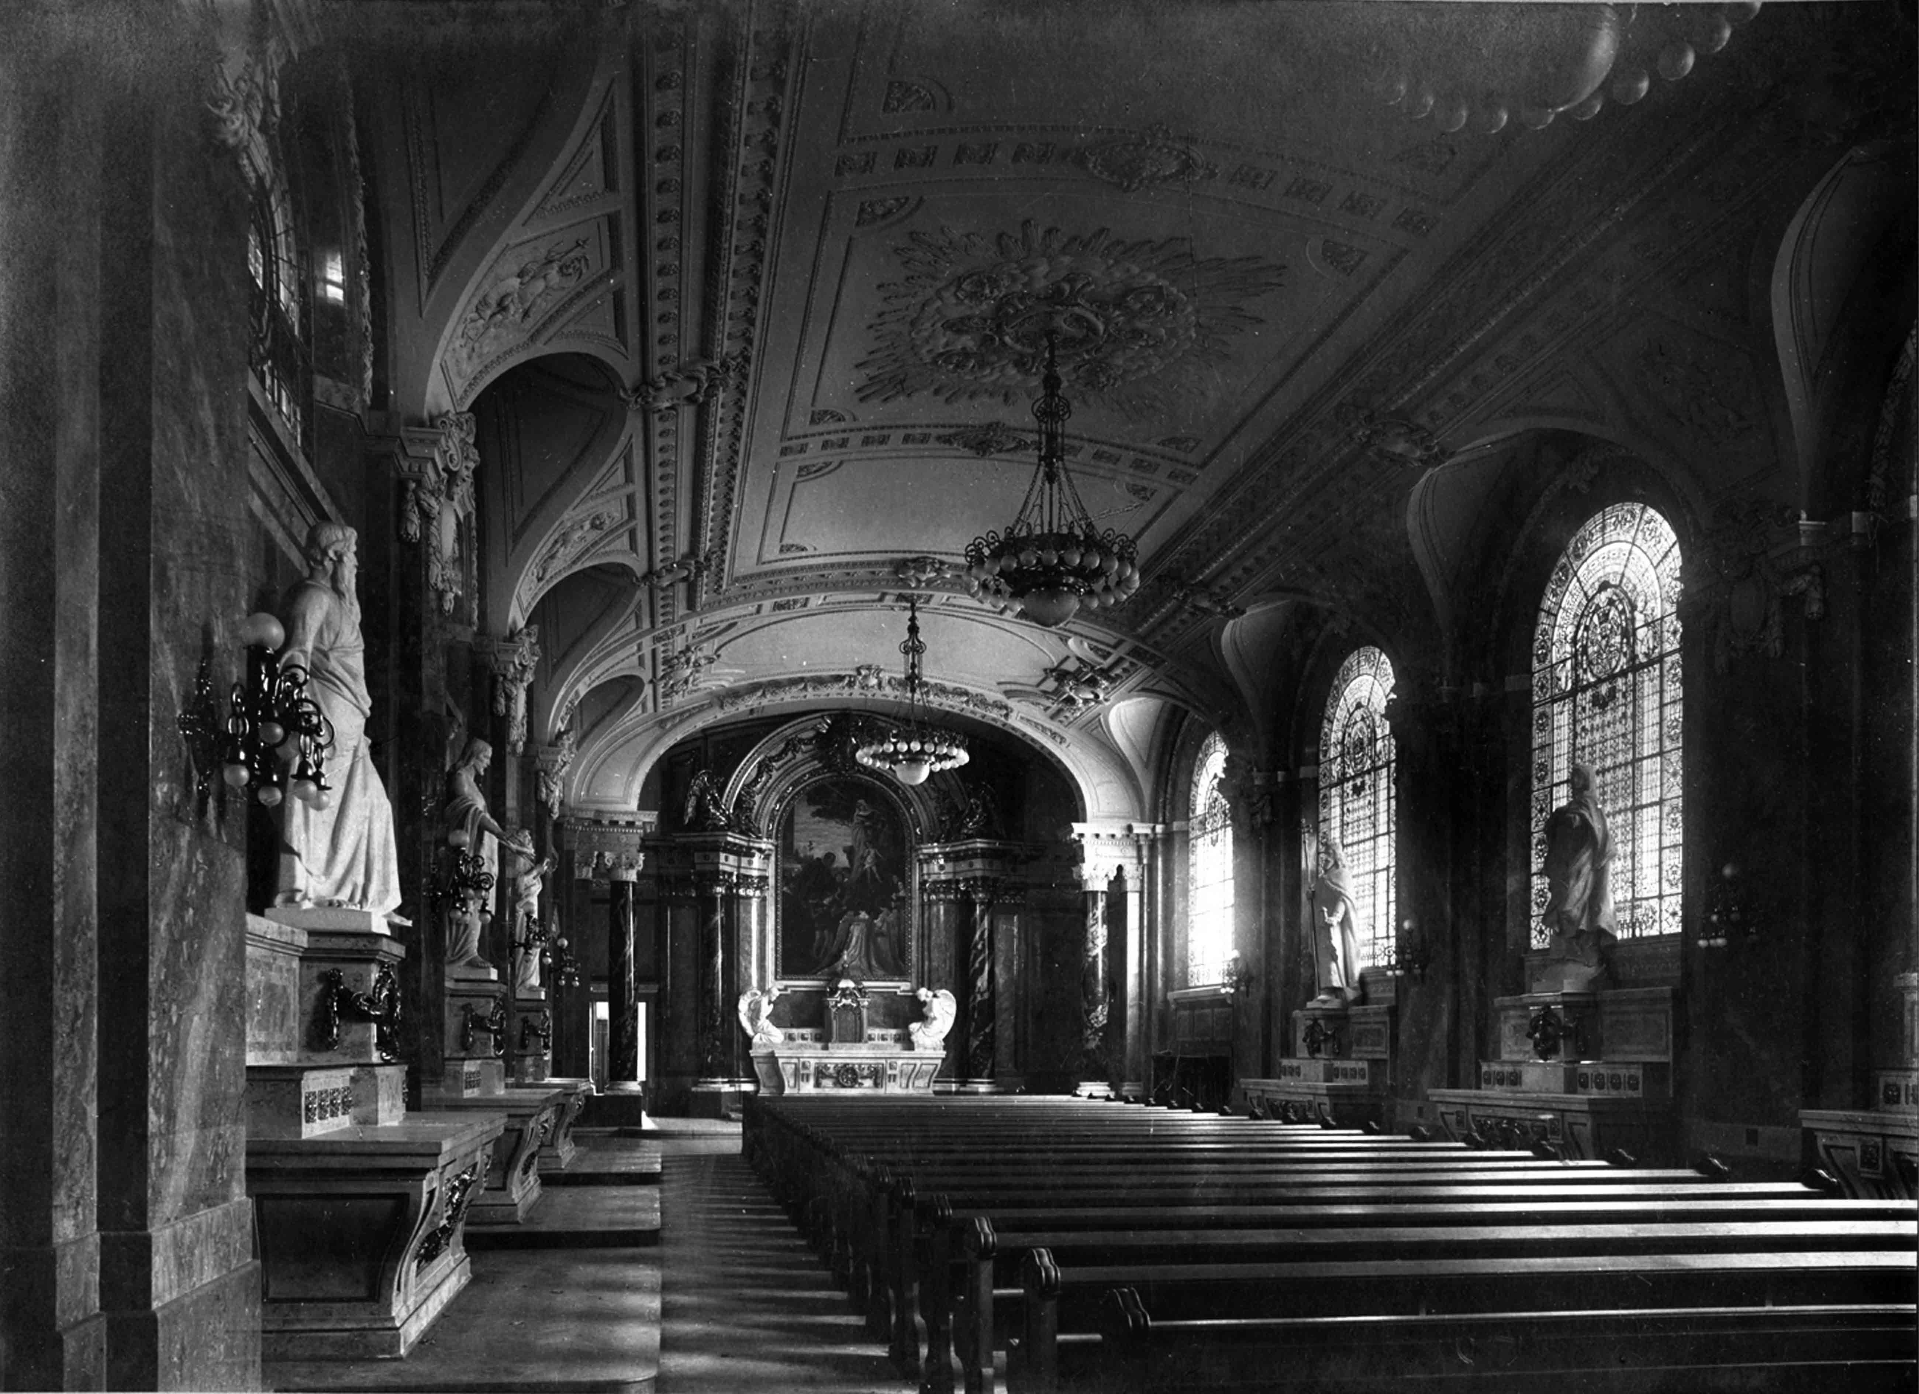

1. A régi Duna-parti kápolna

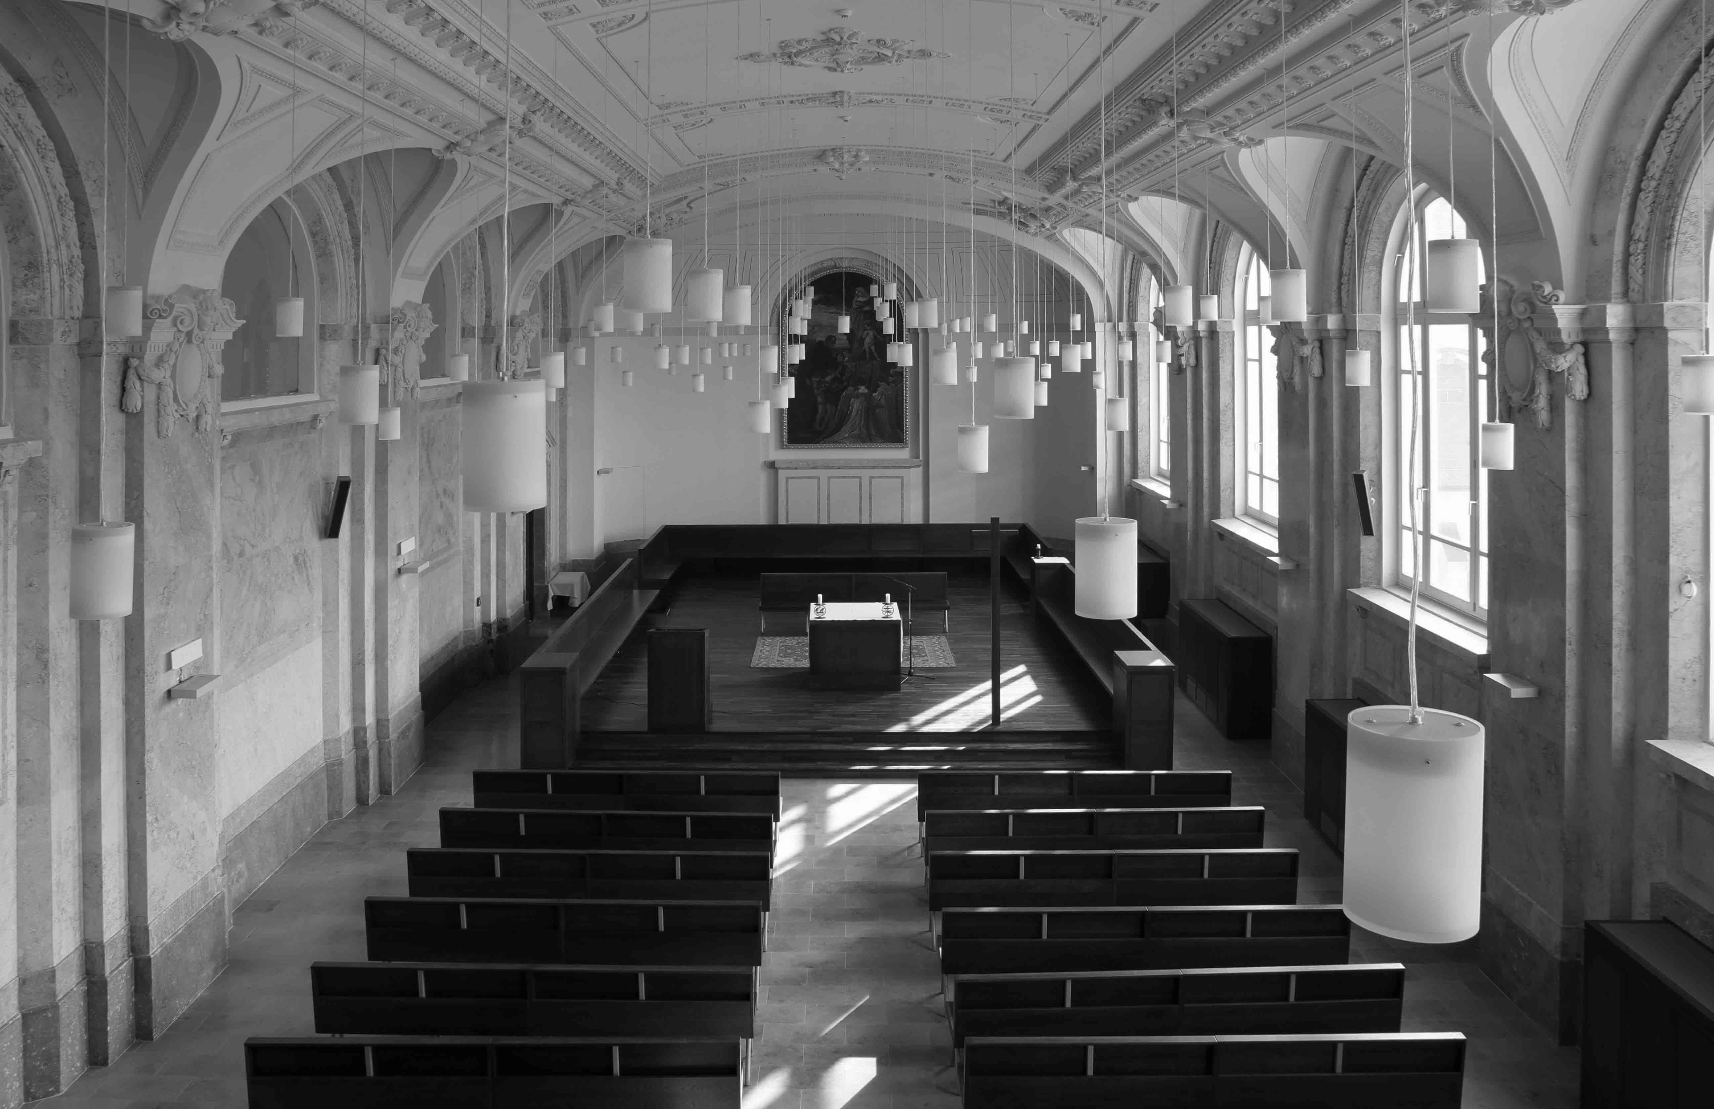

2. Az újjáépített Duna-parti kápolna
A Mikszáth téri ötemeletes komor rendház portáján át vezetett az út nap mint nap az összenyitott szomszédos bérházból átalakított szűkös gimnáziumi osztálytermek felé. A kapu fölötti tömör mellvédsor mögött az egykori piano-nobile utcai szobáit összenyitották diákkápolnának. Perczel Dénes javaslatára aranyszínűre festették a puritán oltárasztal mögötti falfelületet, ami végtelenre tágította a valószínűtlenül hosszú, nyomott teret. Ugyanebben az időben a Duna-parti régi főgimnázium tágas, második emeleti neobarokk iskolakápolnájában (1) a közkedvelt egyetemi színpad működött, de akkor erről semmit sem tudtunk. A kilencvenes évek elején a profán színházból újra szakrális tér lett László Tamás tervei alapján (2), és elkezdődött a visszaköltözés két évtizedes nehéz folyamata.
1967-ben a valószínűtlenül hosszú tanterem dupla padsorának harmadik padjában ültem a Szentkirályi utcára néző második ablak mellett, tolltartóvályús felhajtható asztallap mögött. Sokszor szorongtam a várakozás feszült másodpercei alatt, korábbi évfolyamok bevésett üzeneteit böngészve, de mindig megnyugodtam, amikor az osztályterembe lépve ruganyos léptekkel a katedrához lépett és kerek szemüvegén megcsillant a fény. A szigorú száj és orr fölött a homloka mindig derűs volt. Kortalan. Fekete reverendájában még vékonyabbnak, még magasabbnak tűnt. Elképzelhetetlenül egyenesen állt, csak a válla hajlott kicsit előre. Egész testével figyelt, tekintete befelé irányult. Jelenits úr volt az osztályfőnökünk (3).
Aki a XX. század második felében volt piarista diák, az csak a pesti Mikszáth térre vagy a kecskeméti gimnáziumba járhatott, a többi iskola Nagykanizsától Szegedig a kommunista diktatúra miatt átmenetileg nem működött, sok piarista pedig a rend közösségi életén kívülre kényszerült. Pesten a hosszú, keskeny osztálytermek, a folyosók, az ablakmélyedések, a fények, az atmoszféra emlékei mély nyomot hagytak bennünk, akkori diákokban. A Nemzeti Múzeum mögötti palota-negyed egykor Mikszáth Kálmánnak is otthont adó zártudvaros bérházát Irinyi János első gyufagyára helyén emelték az 1870-es években. Az épületet 1917-ben először a Szent Szív Nővérek leánynevelő intézetévé (Sophianum), majd 1953-ban a piaristák rendházává, a szomszédos lakóházat pedig négy-évfolyamos gimnáziummá alakították át. Kecskeméten az 1930-as években a pesti Duna-parti épületet is jegyző Hültl Dezső műépítész eleve reprezentatív városi gimnáziumnak építette az új iskolapalotát a piarista templommal és a barokk rendházzal szemben. Emlékeztetett valamire, csak nem tudtuk, hogy mire.

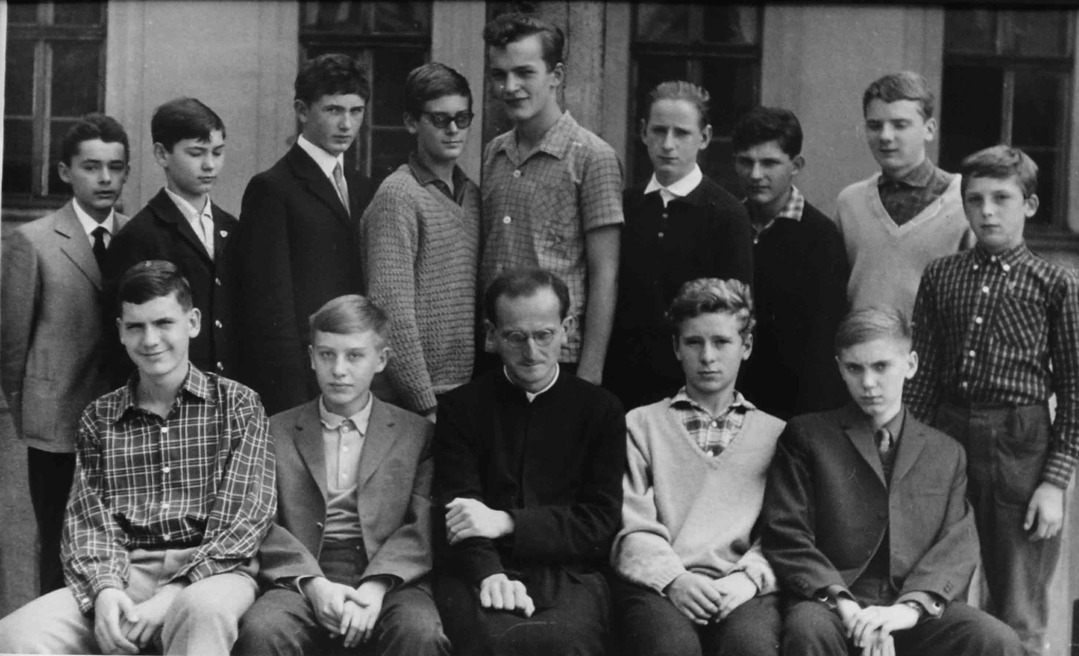

3. Fotó a 2a osztály harmadáról (1968)
Csípős, havas, ködös februári nap a kilencvenes évek közepén, Szegeden. A rókusi temető és a lakótelepi panelházak között fiatal sarjerdő, igazi senki földje. Lábunk alatt betontörmelék, elsüllyedt építőanyagok, mocsár. Jelenits úr, a svájcisapkás tartományfőnök határozottan tör utat a bozótosban. Varjak kárognak a magasban. Zajlik a tervpályázati helyszínelés. Valóságos kisvárost kell ide álmodni templommal, rendházzal, gimnáziummal, általános iskolával, esetleg majd óvodával, tornacsarnokkal, szabadtéri sportpályákkal, kollégiummal, menzával, színházteremmel, művészeti szaktermekkel, haszonkerttel, karbantartó műhelyekkel, raktárakkal, játszóterekkel, parkkal. A piarista jövőt. Támpontokat kerestem a múltban.
Alapítás
A piaristák három évszázados magyarországi története szorosan összefonódott a Kárpát-medence újkori történelmével, de a hivatás a XVI. század végi fényűzően gazdag barokk Rómából ered. Akkor már évtizedek óta folyik az akkori világ leghatalmasabb keresztény templomának, az új Szent Péter Bazilikának az építése a Nagy Konstantin által a IV. században emelt ókeresztény bazilika helyén, Péter apostol sírja fölött. Egy élethivatását kereső érzékeny spanyol pap a lelkiismeretére hallgatva megszólítja a sötét külvárosi utcákon céltalanul bolyongó fiatalokat. Közoktatás még nincs, a magánórákért mindenki pénzt kér. Ő ingyenes közös tanulást szervez a fiúknak, de főleg gondoskodik róluk, hogy a hit segítségével visszavezesse őket az értelmes életbe.
Rómát a XVI. század végén, a nagy felfedezések idején drámai ellentmondások feszítették. A gyönyörű templomok és fényűző reneszánsz paloták mögötti szűk sikátorokban egészségtelen lakások tömege, szegénység és kilátástalanság. Don José Calasanc Aragonés a római templomokat járva döbbenten szembesül az utcákon lődörgő fiatalok reménytelen sorsával. Néhányukat írásra, olvasásra, számolásra, hittanra kezdi tanítani az egyik plébánián. Scule Pie-nek nevezték el a kezdeményezését. Másfél évtized múlva már nyolcszáz diákja volt, a következő húsz évben a kegyes iskolák elterjedtek egész Itáliában, Szicília és Szardínia szigetén, majd Közép-Európában morva, lengyel és magyar földön. Latint, szépírást, zenét, magasabb matematikát tanítottak új módszerekkel oktató, önként csatlakozó tanító társaikkal. Közöttük Galilei tanítványai is akadtak, főleg Firenzében. Az inkvizíció vizsgálatát meghurcoltatás, feloszlatás követte, de a rendalapító halála után hamarosan a rendet és őt magát is rehabilitálták, egy évszázaddal később pedig szentté avatták.
A reformáció után alapított hivatástudatos rendi közösségek tagjaihoz és az újkor sok elkötelezett gondolkodójához hasonlóan a piaristák is a középkori szerzetesek immanens spirituális közösségi alapélményét próbálták összhangba hozni a világról kibontakozó új, ellentmondásos ismeretekkel. Korábban szűkebb, vagy tágabb családi környezetben tanulták meg a gyerekek az élethez szükséges tudást, a könyvnyomtatás révén gyorsan növekvő ismeretanyag átadásához azonban már intézményesített iskolára volt szükség. Ez lett a piaristák hivatása, sokszor az ellenségessé váló hatalommal szemben is, a tanítás, a nevelés szelíd gyakorlatát választva. Tisztelet a teremtett világ minden értéke iránt, családias közvetlenség, amellyel az ember képes mindenhol megtalálni a helyét az egyre gyorsabban változó környezetben. Az igazság munkatársává szegődni, figyelni, csodálkozni, alázattal lenni és erre tanítani a fiatalokat (4).
A XVII. század végén a török hódoltságból felszabaduló Magyarország egész területén alapítottak házakat és iskolákat néhány évtized leforgása alatt. Városi közösségek, főúri mecénások, donátorok és adományozók anyagi támogatásával telepedtek meg néhányad magukkal mindenhol, ahova hívták őket. Maximálisan alkalmazkodtak a sokszor igen-igen szegényes lehetőségekhez, ezért nem is alakult ki sajátos építészeti arculatuk, hacsak a kor építésmódja – a mából nézve mint korstílus – eleve nem biztosította azt. Egyszerű, néhány termes iskolaházakban kezdtek tanítani, ahova maguk is beköltöztek. Tíz éves kortól vették fel a fiúkat a kisgimnáziumokba, amelyek először három-, később négy-, hat-, majd nyolc-évfolyamos középiskolává fejlődtek, de sok helyen az elemiben is tanítottak.

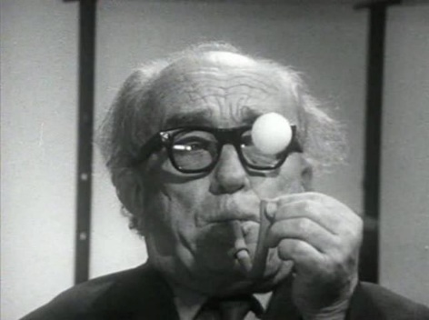

4. Öveges József, legendás piarista tanár (1895–1979)
„Legnagyobb boldogságom, ha másnak tudást és örömet nyújthatok.”

Demkó Sándor kegyesrendi atya, a felvidékről meghívott tót piarista 1717. november elején, a betakarítás és szüret után harangozott be először a pesti piarista iskola két zsúfolt tantermében 165 tíz év körüli, főleg németajkú kisdiáknak a templom mögötti iskolaházikóban. 1718-tól már a Görög-udvarban, a jezsuitáknak szánt házban tanítanak, ahol emeleti színházterem is van, ami egyben a pesti magyar nyelvű színjátszás bölcsője. 1755-ben hatszáz piarista diák van, amikor megveszik a Főtér reprezentatív kétszintes barokk palotáját, amit az egész országban rohamosan terjedő tanítórend tanárképző központjává szeretnének fejleszteni. A gimnáziumban ekkor az elsős parvisták és principisták, a másodikos syntaxisták és grammatisták osztályát a felső évfolyamokban poétikai és retorikai osztályok követik. Sőt, később két további évig egyetemi szintű filozófiai képzést is kapnak a jobbak. A diáklétszám és a tananyag is mindenhol gyorsan nőtt, folyamatosan bővíteni kellett az épületeket. A megtelepedést évek múltán általában a templom fölépítése koronázta meg. A piaristák mindig bent laktak az iskolában, sokszor együtt a növendékekkel, felekezeti és nemzetiségi nyitottsággal folyamatosan nevelve-tanítva arisztokraták, kisnemesek, városi polgárok, iparosok, könyékbeli kézművesek, kereskedők, parasztok fiait és nem mellékesen föllendítve a város szellemi életét. A rendház és az iskola közös térben volt, az állandó jelenlét adta a tanítás és a nevelés aranyfedezetét.

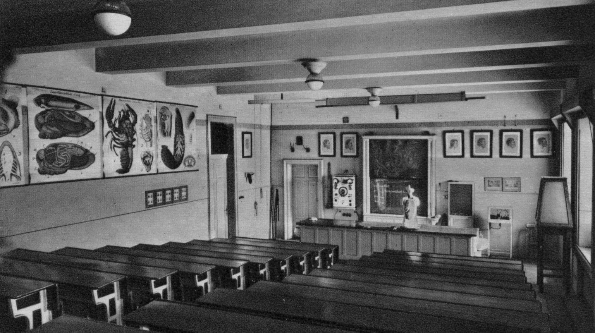

5. A természettudományi előadó Pesten (1930-as évek)
Az első fordulatot a Ratio Educationis 1777-es bevezetése hozta. A felvilágosult, kényszer-modernizáló császári udvar a birodalmi adminisztráció felügyelete alá vonta az éppen csírázó magyarországi közoktatást és állandó egyéni jövedelmet biztosított a szerzetes-tanároknak is. A belülről megélt, csak közösségben működő, irgalmas – tehát bölcs – tudás-átadással szemben az egyéni fizetés – és az arisztokrata származású rendtagok megjelenése – a megismerés individuális útját nyitotta meg, ami feszültséget okozott később a rendben. A XIX. századi nagy piarista tanáregyéniségek – teológusok, filozófusok, nyelvészek, irodalmárok, történészek, filológusok, matematikusok, fizikusok – fokozatosan a maguk és a kor képére formálták a piarista iskolát, amelynek a templom mellett egyre inkább az elmélyült szaktudást biztosító természettudományi előadó került a fókuszába (5).
Visszatérés
A kilencvenes években azon gondolkodtak a piaristák a Mikszáth téren, hogy visszaköltözhetnek-e egyáltalán de jure visszakapott Duna-parti központi épületükbe. A belváros fojtogató turista-inváziója, a szabados környezet ellenére a többség a visszatérés mellett érvelt. Pedig a város központja nagyon megváltozott azóta, hogy 1953-ban elüldözték őket innen. Két emberöltőt, csaknem hat évtizedet töltöttek a Mikszáth téren, előtte 1917-től három és felet a Váci utcai palotában (6).

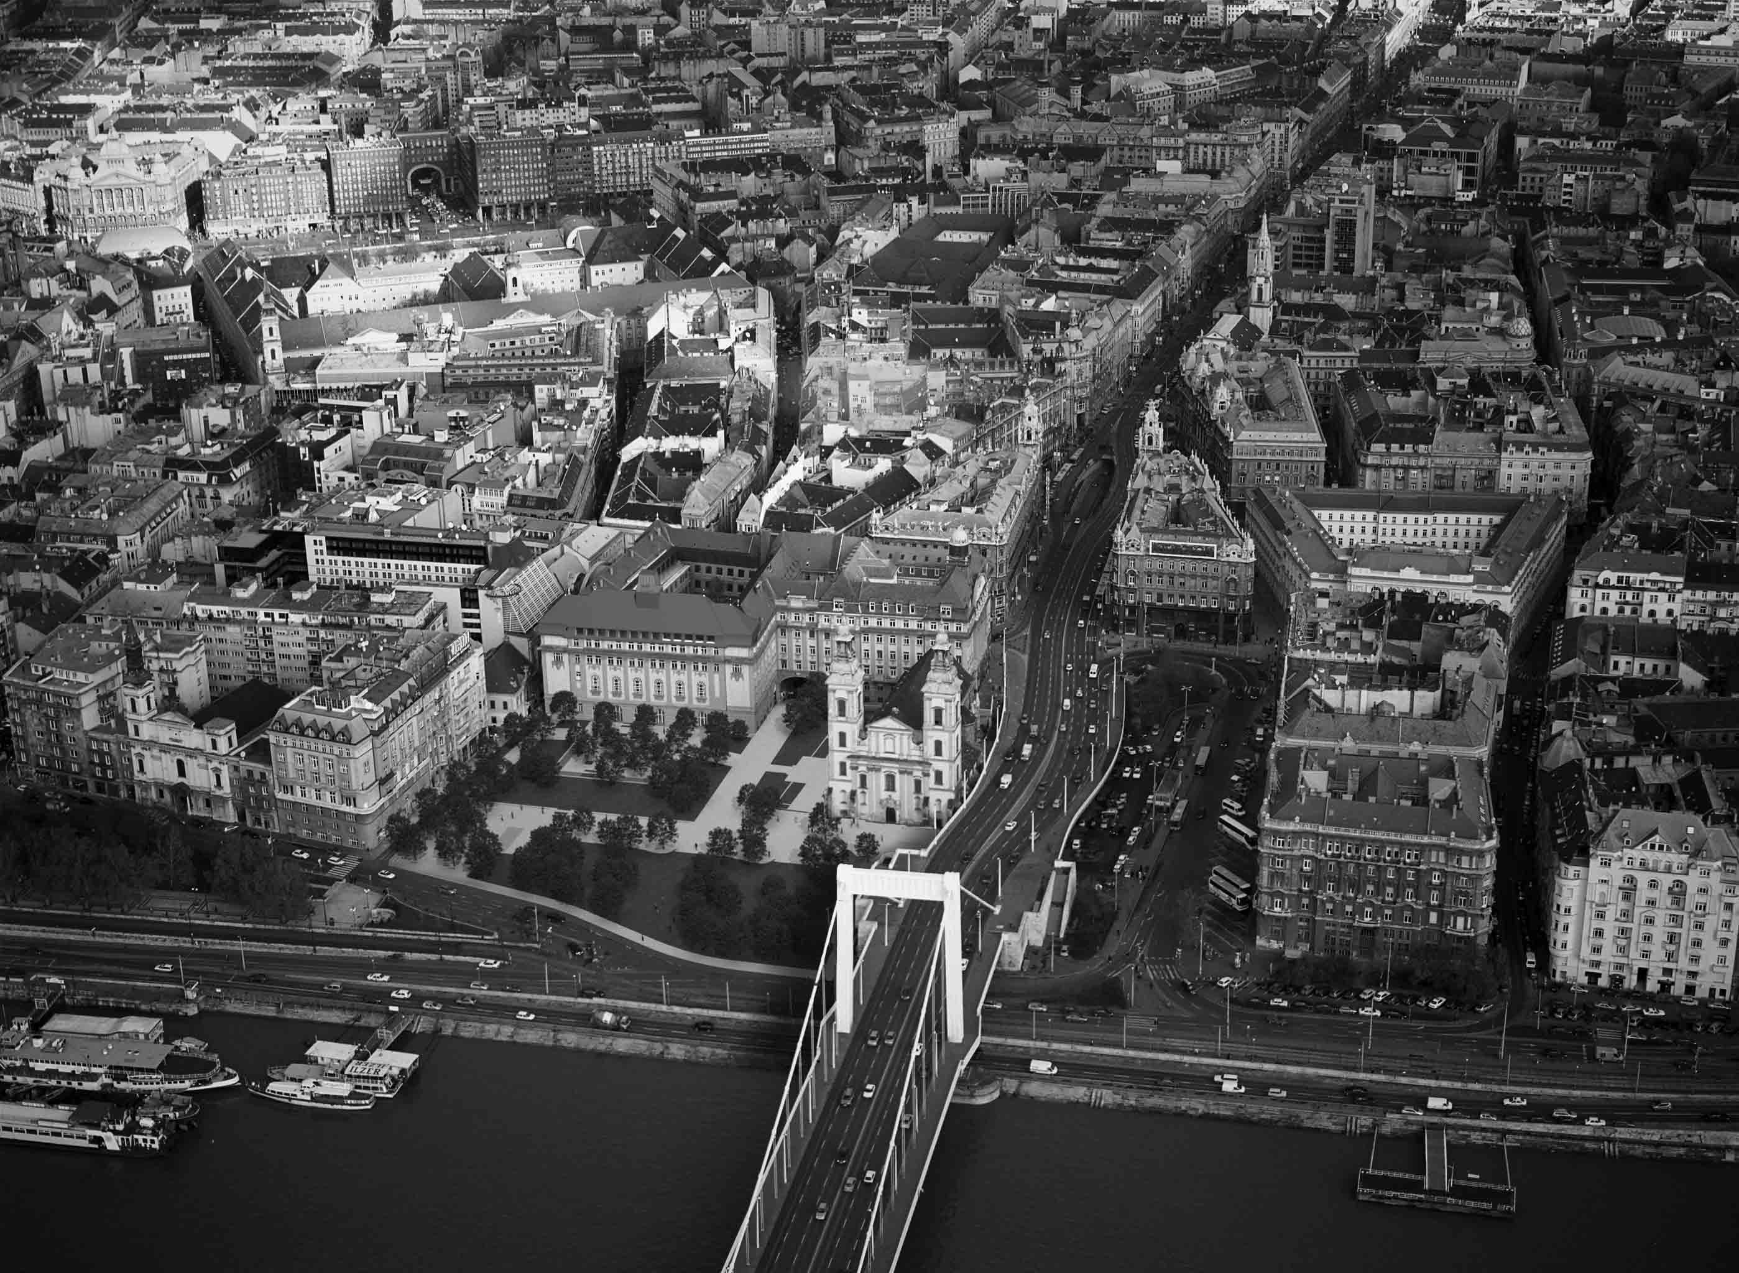

6. A Budapesti Piarista Központ (légifotó, 2011)

Eredetileg Hültl Dezső tervezte a ma is álló három udvaros épületegyüttest az 1910-es években, történeti minták alapján, monumentális historizáló stílusban. Mellette a belvárosi plébániatemplomot sokáig le akarták bontani, mert útjában állt az épülő Erzsébet-hídnak és a kelet-nyugati közlekedési tengely városi átvezetésének. Akkoriban heves városépítési láz alakította át radikálisan Pest klasszicista arculatát, és ezért a piaristák is új, egységes iskolapalotába költözhettek a mai Március 15. téri régi patinás, de egységessé soha nem váló barokk-klasszicista épületegyüttesükből. Rendház, iskola és hivatás addig szorosan összetartozott, a XVIII–XIX. században gyorsuló ütemben fejlődő kisváros főterén. De három küzdelmes évszázad telt már el az alapítás óta, érdemes számot vetni (7).

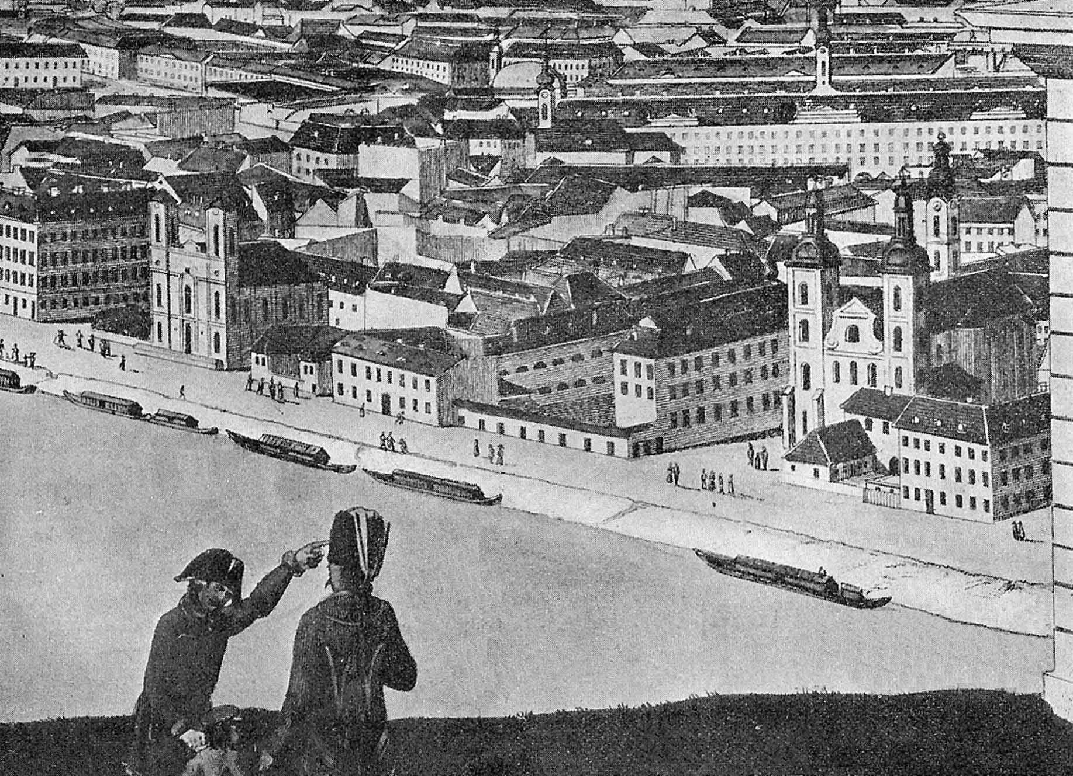

7. A piarista telek a mai Március 15. téren a Gellért-hegyről a XIX. sz elején

Akkoriban a sokáig folyamatosan bővülő régi barokk iskolaépületekben a humán tárgyak mellett új newtoni filozófiát és mérnöki tárgyakat is – ráadásul magyarul is – tanító tudós piaristák új világokat nyitottak meg Martinovics, Hild József, Feszl Frigyes, Batsányi, Vörösmarty, Vámbéry, Eötvös Loránd, Hültl Dezső, Vajda János, Zichy Mihály és a többi régi pesti piarista diák előtt. Pietas et littere: régi hit és új tudás, lélek, szív és ész együtt. A főváros és az ország újkori fölemelkedése a XVIII–XIX. században összefonódott a pesti piaristák elkötelezett oktató-nevelő munkájával.
A régészeti feltárások rekonstruálták ennek a különleges helynek, az észak-déli folyam és a Pannóniából Hunniába vezető kelet-nyugati országút metszéspontjának történelmi állapotait, a dunai átkelőt védő római katonai erőd, Contra-Aquincum valószínű képét is. 1917-ben a régi nagy Magyarország főgimnáziuma és központi rendháza költözött az új épületbe. A középső traktus íves árkádja kapuként kötötte össze a belvárost a Dunával. Száz évvel később, a visszaköltözés előtt alkalmassá kellett tenni az épületet az időközben megváltozott funkciók befogadására (8, 9).
Hültl eredetileg minden osztálytermet a belső udvar felé tájolt a gyakran hatvan-nyolcvan fős osztályok tanulásának zavartalanságát biztosítva, ezért az udvar tere szűk volt és sivár. Ház a házban-elvű beépítésével megváltoztattuk a belső térarányokat. A beépített színes dobozzal újraértelmeztük a teret. Elkülönítettük az iskolai-, a rendházi-, az utcáról nyíló üzleti- és a tetőtéri funkciókat. Az udvart körüljárhatóvá tettük és kazettás vasbeton gerendaráccsal fedtük le a második és negyedik emelet magasságában, alul rendezvénytermet, fölötte tornatermet alakítva ki. A rácsmezőkön napfény árasztja el a barokk idők térarányát idéző köztes aulateret és a dőltfalú tornaterem reneszánsz földszínekkel díszített tömbjét. A földben rejtőző titkokra emlékeztetve megidéztük a fényes barokk idők kisvárosi térarányait (10).

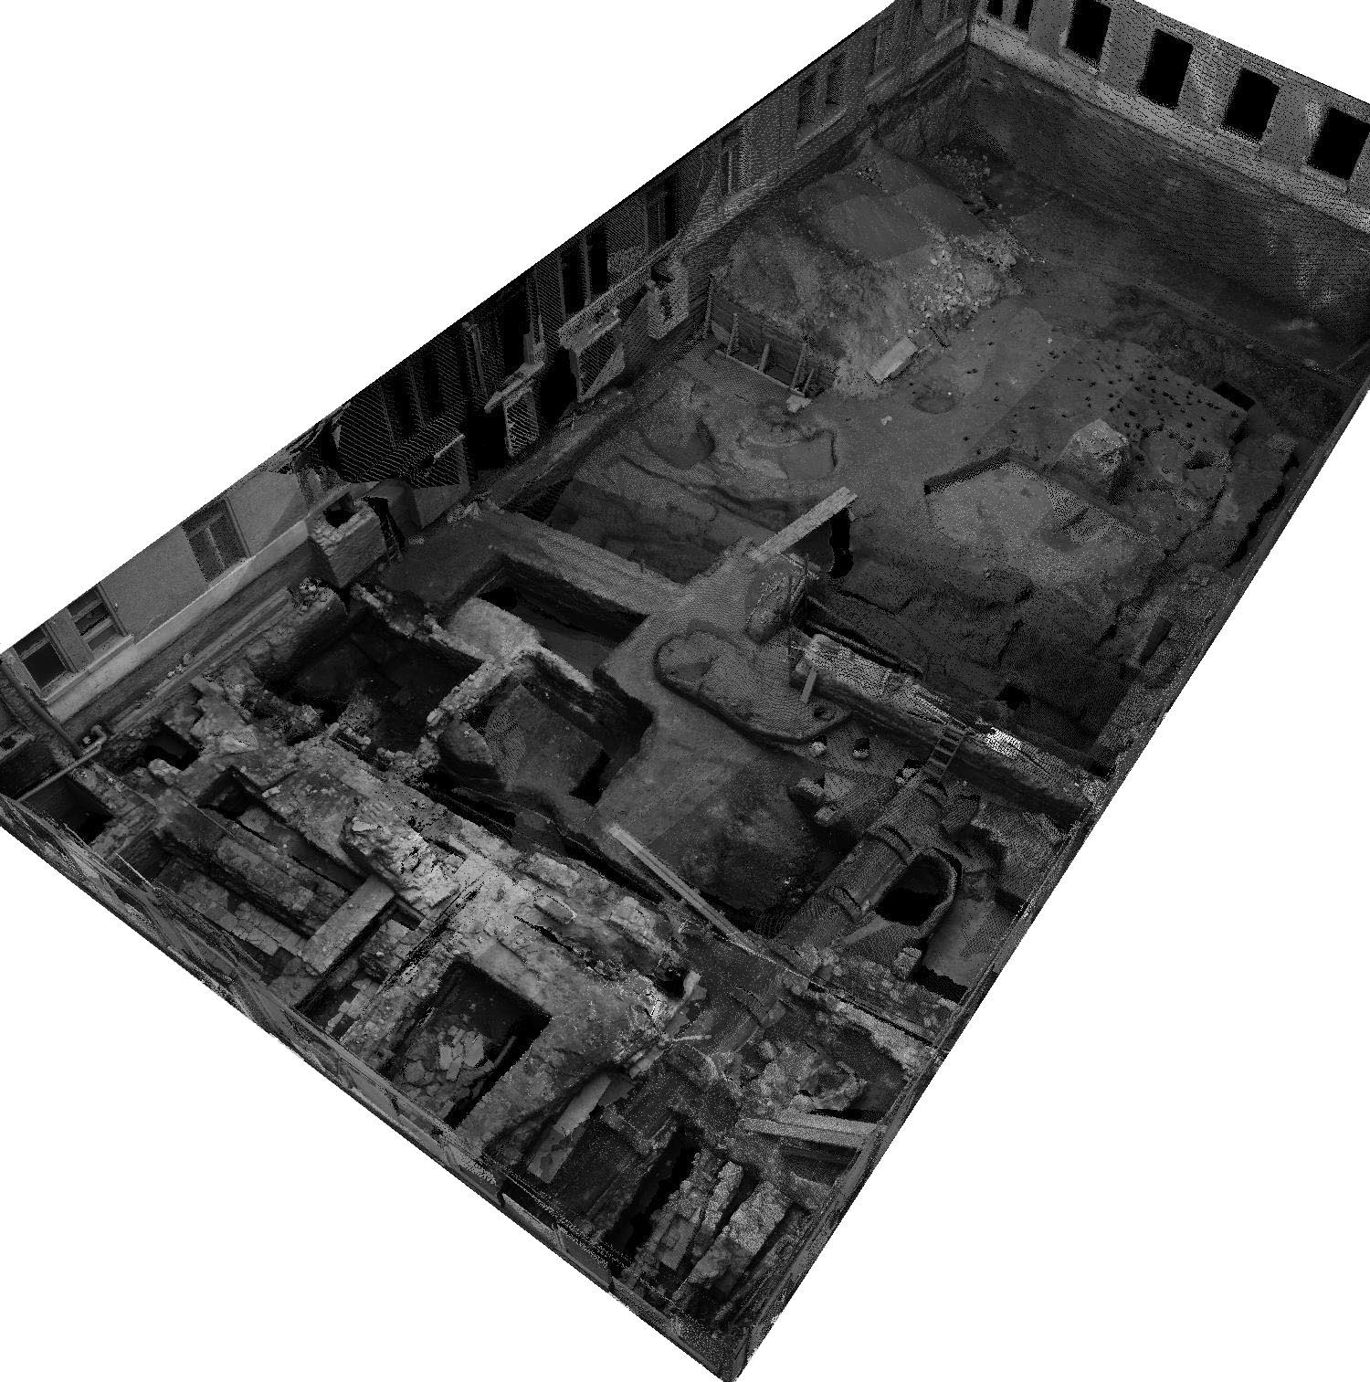

8. Régészeti feltárás a gimnázium udvarában (2008)

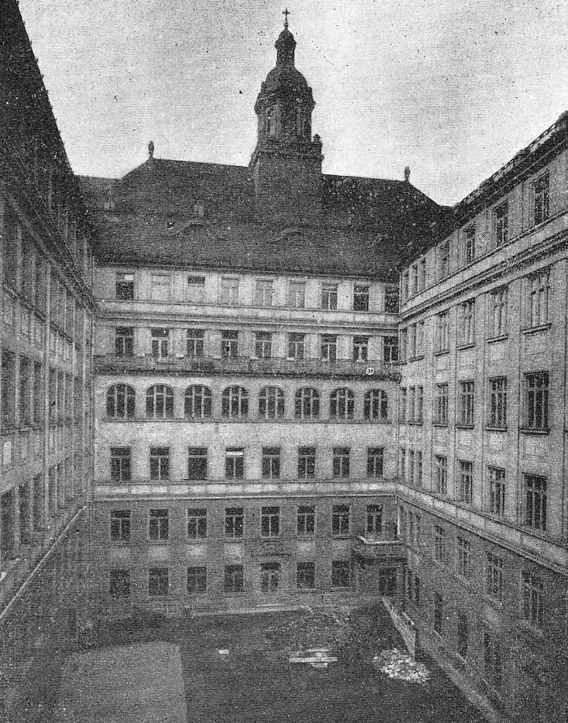

9. A Hültl-féle iskolaudvar (1930-as évek)

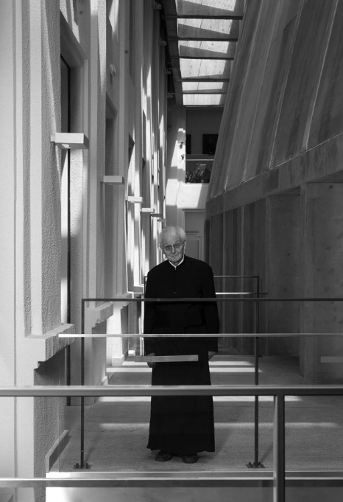

10. Az udvarba beépített színes doboz (2012)
A Duna-parti szárny az 1944-es ostromban megsérült és tetőidomát sokáig nem építették vissza, óriási tetőteraszként használta az Egyetem évtizedekig.
Az eredeti formájában visszaépített tetőtérbe közösségi funkciókat javasoltunk torony-szerű fény-kúttal. A gazdagon díszített neobarokk iskola-kápolnát az egykor díszteremként is használt földszinti tornaterem (11) fölött, a második emeleten műmárvány-borítású falak, mellékoltárok és a magyar szentek nagyméretű fehérmárvány szobrai díszítették, ezek később átkerültek a Mikszáth térre is. A piarista központ életében új korszak kezdődött 2011-ben a visszaköltözéssel. A rendalapító Kalazanciushoz és a Duna partján végigtanított három évszázad felhalmozott élettapasztalatához lehet fordulni ihletért az új kihívások előtt.

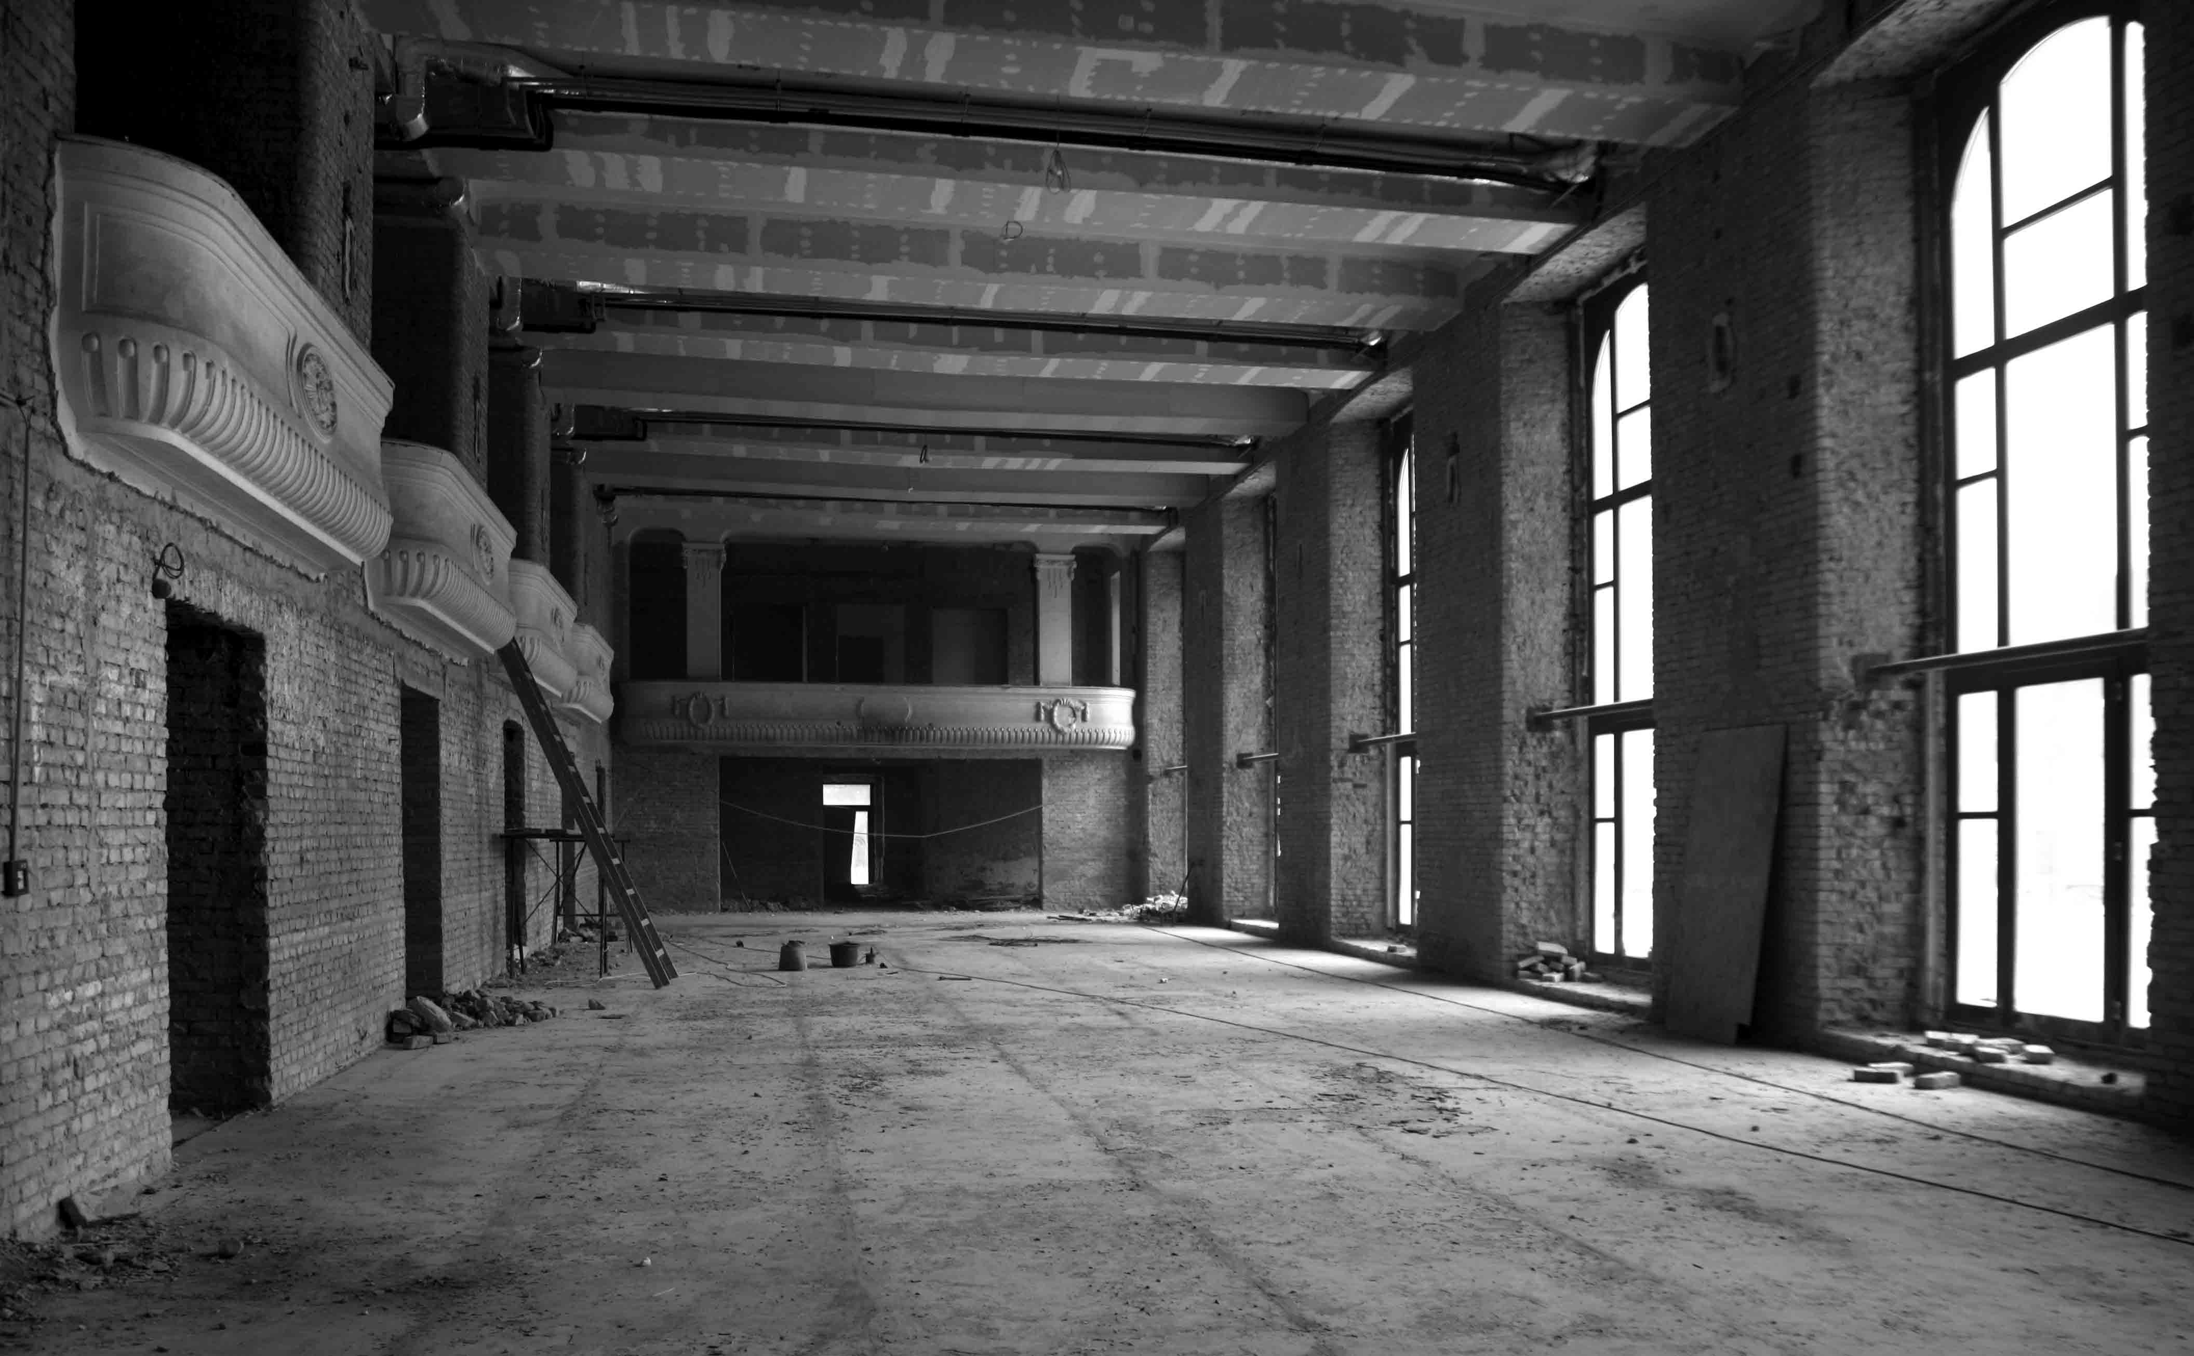

11. A régi tornaterem a kápolna alatt a rekonstrukció során (2010)

A XXI. századi piarista jelenlét közben folyamatosan újradefiniálja önmagát, megszólítva a helyi közösségeket, szülőket, tanárokat, öregdiákokat, barátokat. Aktivitások intézményes hálózataként szeretne működni, amelyet a személyes példák és találkozások éltetnek. Ehhez kreatív és innovatív terekre van szükség, amihez meg kell újítani az iskolai környezetet. Újra és újra ki kell mondani a kalazanciusi jelszót, hogy a gyerek, a fiatal a legfontosabb, és mindenféle testi-, lelki-, szociális- és érzelmi szegénység legyőzése. Minden egyes tanulót személyesen kell megszólítani, ahogy négy évszázada a rendalapító tette a Tiberis partján. És ehhez jelen kell lenni (12).
Ma a virtuális tér végtelen útvesztőiben kóborolva sokszor elveszettebbek vagyunk a XVII. századi római utcagyerekeknél. A magas színvonalú tanári-, nevelői- és lelkivezetői munka feltétele a folyamatos lelki, szellemi és fizikai megújulás. A piarista hivatás folyamatosan keresi a válaszokat az új kihívásokra. A múlt kulisszáinak őrzése, vagy az elvágyódás helyett a testi-lelki jelenlét valós tereivel foglalkozik, és közben lassan felépíti a szüntelen egymásra figyelés és elfogadás új térformáit.

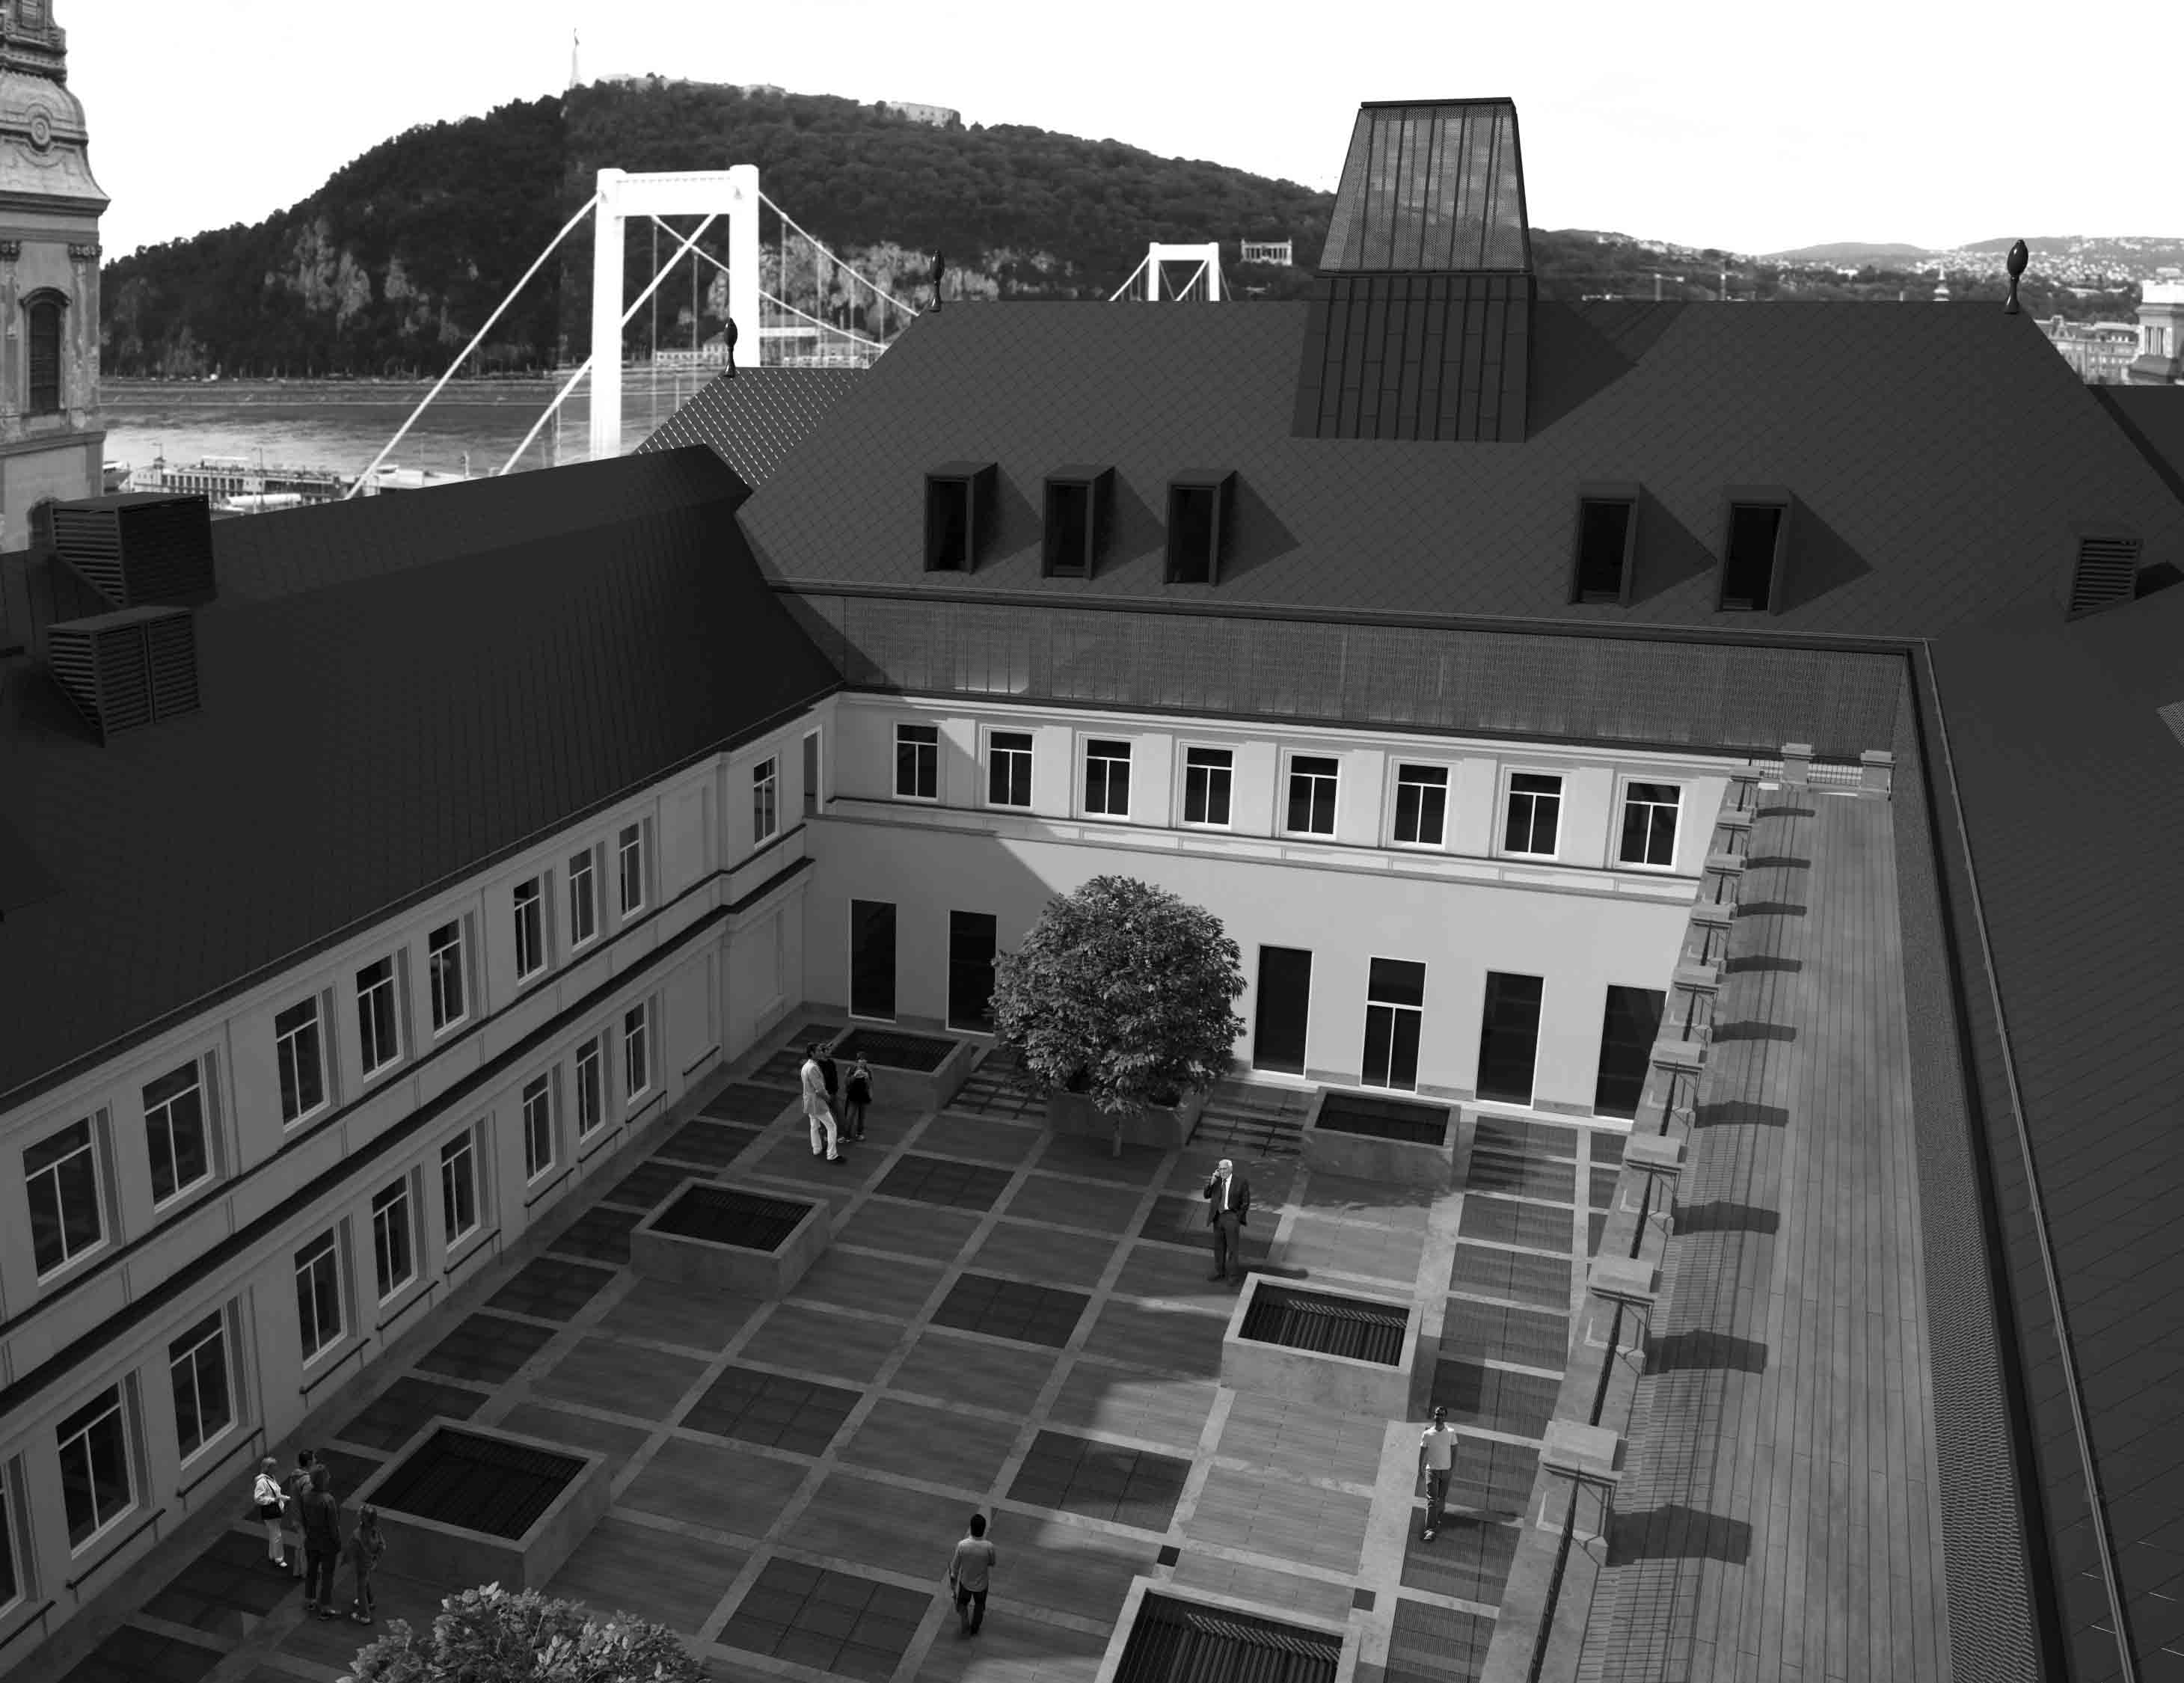

12. A negyedik emeleti tetőterasz (látványterv)

Grynaeus András:
Bölcsek köve, vagy csak egy lehetőség?
Vonós hangszerek dendrokronológiai vizsgálata
Összefoglaló
A tanulmány az első magyar dendromuzikológiai összefoglalás, mely röviden ismerteti a dendrokronológiai kormeghatározási eljárást, és ennek hangszereken való alkalmazásának nemzetközi kutatástörténetetét, a fontosabb szakirodalom összegyűjtésével együtt. A tanulmány második része e kutatási terület hazai alkalmazása során szerzett példák segítségével a várható eredményt és ennek határait mutatja be.

__________
A dendrokronológia tudománya
A dendrokronológia, bár egy csillagász fedezte fel, a régészet segédtudományaként vált „befutottá”. Ugyanis általa olyan eljárást kaptak a szakemberek, mely segítségével az ásatásokon előkerülő famaradványokat nagy (ideális esetben akár negyedéves) pontossággal lehet keltezni. Ráadásul relatíve egyszerűen, ezért olcsón és gyorsan. Később a műemlékvédelmi kutatásokban is széles körben alkalmazni kezdték, a „lábon álló” források, a régi épületek faanyagának keltezéséhez. Egyes országokban ma már addig nem is lehet megkezdeni egy régi épület felújítását, amíg ezt a vizsgálatot el nem végezték…
Az eljárást a XIX. század végén fedezték fel, de a XX. század elején még csak Amerikában alkalmazták. A két világháború között jelent meg Európában, majd a második világégés romeltakarítása során megindult régészeti/műemlékes kutatások tették valóban széleskörűen alkalmazottá. A kutatás az 1990-es évek elején két irányba fejlődött tovább: egyrészt a volt kommunista országokban is elkezdték érdemben alkalmazni, így mára Európa lényegében összes országában használják, másrészt elindult a részterületekre/ résztudományokra való szétbomlása is. Így mára megjelent a dendroklimatológia, a dendroökológia és a hasonlóan fejlődő és népszerű oldalhajtások sora.
Hogyan is működik ez az első pillanatban bölcsek kövének tűnő eljárás? Arra a lehetőségre, hogy az évgyűrűk megszámolása révén megállapíthatjuk a fa korát, már a nagy reneszánsz tudós, Leonardo de Vinci is felhívta a figyelmet. De a dendrokronológia lényegesen többre képes annál, hogy megszámolva egy fatönk évgyűrűinek számát, megmondja, hogy hány éves fát használtak fel az egykori építők. Az eljárás lényegét megértendő abból a tapasztalati tényből indulhatunk ki, hogy az egymást követő évgyűrűk vastagsága különbözik. Ennek az oka látszólag egyszerű: a fák minden esztendőben növesztenek egy évgyűrűt, ami kúpszerűen ráborul a fa teljes testére, így az évgyűrű az évi növekedését, vastagodását tartalmazza. Ez pedig évente eltérő mértékű, attól függően, hogy a fa mennyire érezte magát „kellemesen” az adott esztendőben. Az évgyűrű vastagságát befolyásolja a csapadék, a hőmérséklet, a napfénymennyiség (amit például a levegőbe kerülő por erőteljesen módosíthat). Ezek a hatások egy-egy nagyobb területen lényegében azonos módon érik az egyes fákat. Ugyanakkor egy erdőn belül is jelentős különbség lehet az élőhely jellemzőiben (talaj, talajvíz), a kitettségben (egy zárt völgyben, védett helyen nő a fa, vagy egy sziklába kapaszkodva egy szakadék szélén), az állomány jellegében (az állomány közepén, védett helyen nő a fa, vagy az erdő szélén ő fogja fel a viharokat, vagy esetleg a rét közepén magányosan áll). Ezen felül befolyásolhatja a fa, vagy az egymás közelében növekedő fák életét a károsítók (rovarok, rágcsálók) jelentkezése, az ember, a tűz, de az átlagostól eltérő nagy hideg is, sőt egyes fajok esetében még a napfolttevékenység is.
Természetesen ezekre a hatásokra a fák nem egyformán reagálnak. Vannak olyan hatások, amelyek egyes fajoknál elenyésző hatást váltanak ki, és vannak olyan fajok, aminél ez a döntő növekedésmeghatározó tényező. Például a tölgyeket nem különösebben „érdekli” a napfolttevékenység változása, míg a jegenyefenyők növekedésére döntő hatással van… Az is lényeges, hogy ezek a hatások mennyire erősítik, vagy gyengítik egymást. Mert pl. egy magashegységi környezetben élő fa számára az elsődleges tényező a hőmérséklet, és minden más hatás eltörpül emellett. Mindezen hatások együttes érvényesülése azt eredményezi, hogy az egyes évgyűrűk nem csak évente lesznek eltérő vastagságúak, hanem egymásutániságuk sem ismétlődik periodikusan.
Ebből két fontos sajátosság származik: a fák évgyűrűvastagságának egymásutánisága egyedi, de ugyanakkor egy-egy területen belül nagyon hasonló. Ugyanis az említett hatások zöme nem csak egy-egy fát ér, hanem ugyanolyan mértékben éri az egész erdőt, vagy a tág környék teljes növényzetét. Másrészt az évgyűrű megőrzi mindazon hatások következményét, mely a fát az adott évben érte. Ha megtanuljuk „olvasni” ezeket az adatokat, olyan ismeretekhez juthatunk, melyeket más források segítségével nem szerezhetünk meg.
Kronológiai adatsor
A bevezetőben említett csillagász, az amerikai A. E. Douglass az ún. átlapolás technikáját vezette be, amivel elkezdhette a fákban megőrződött adatok „olvasását”. Ennek révén olyan évgyűrűvastagság-sort („végtelen fát”), kronológiai adatsort és görbét állíthatunk össze, amely egy adott fafajra és területre érvényes, és messze visszanyúlik a múltba. Ehhez nem kell mást tenni, mint kivágni egy élő fát, melyben a legkülső évgyűrű a kivágás évében képződött. Ha lemérjük az évgyűrűk vastagságát, akkor minden adathoz hozzá tudunk rendelni egy évszámot, ugyanis a legkülső évgyűrű az idei esztendőben nőtt, az előtte lévő tavaly, az azelőtti tavalyelőtt… Ezzel az eljárással kb. száz esztendő évgyűrűvastagságait ismerhetjük meg, mert az erdészek ma legfeljebb 90–120 éves vágásfordulókat alkalmaznak, azaz ennyi időnként vágják ki az adott terület teljes faállományát.
Az ennél idősebb korok évgyűrűvastagságainak megismeréséhez használhatjuk a Douglass által felismert átlapolást. Keresnünk kell egy olyan gerendát, például egy idős ház talpgerendáját, amelyben olyan korú évgyűrűk őrződtek meg, melyek fellelhetők az általunk kivágott fában is. Ugyanis a két fa életében volt egy olyan rövid, átfedő, „átlapolható” periódus, amikor a gerendává átalakított öreg fa még élt, az általunk kivágott fa pedig ifjú csemeteként már élt. Ha ezeket az adatokat egymáshoz illesztjük, akkor máris meghatározhatjuk az ismeretlen kivágású korú gerendában lévő összes évgyűrű keletkezési korát, és így megkaptuk a XIX. század közepéig az egyes esztendőkhöz kapcsolható évgyűrűvastagságokat. Ekkor keresnünk kell egy olyan gerendát, amelyben olyan korú évgyűrűk őrződtek meg, melyek fellelhetők az általunk megvizsgált öreg ház talpgerendájában is… És a folyamatot sokszor ismételve messze eljuthatunk a múltba (1. kép).
Természetesen az elmondottak kissé leegyszerűsített módon ismertetik az eljárást. Ugyanis a gyakorlatban nem egy-egy fa adatait használják fel a kutatók, hanem sok tucatnyiét, hogy a fák egyéni növekedési sajátosságait ki lehessen szűrni. Például a dél-német területre érvényes tölgykronológia készítésekor minden esztendőhöz 150 fa adatát használták fel… Így érthető, hogy a „végtelen fa” összeállítása nem megy gyorsan, mert míg az utóbbi 150–200 évről relatíve könnyen szerezhetők adatok, mert a környezetünkben ilyen korú fák fellelhetők, addig a középkorból, vagy a római korból ezt lényegesen nehezebb megtenni. Idővel viszont sikerül. Így az említett dél-német adatsor bő fél évszázad alatt több mint 12 000 évesre növekedett, azaz Kr. e. 10 000 körülig tartalmazza a minden egyes évhez tartozó tölgyfa évgyűrűvastagságot. Az utóbbi mondatokból az is kiderült, hogy minden egyes fafajra és minden egyes (változó nagyságú) területre önálló adatsort kell összeállítani.

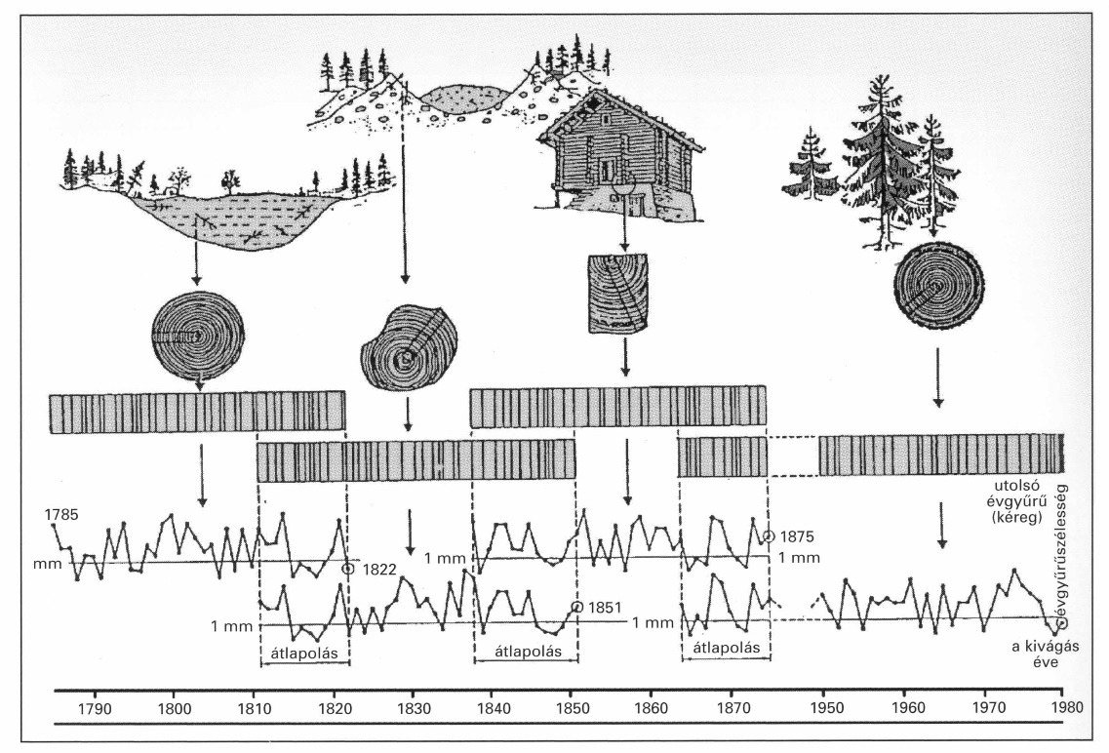

1. kép
Az évgyűrűk átlapolásának sematikus rajza

Ilyen adatbázis birtokában a régészeti ásatásokon vagy a műemléki kutatások során előkerülő famaradványok a bennük megőrződött évgyűrűik segítségével keltezhetők, az ismeretlen korú maradvány évgyűrűvastagságainak lemérése után meg kell keresnünk „végtelen fánkon” azt a szakaszt, ahol megegyezik a két adatsor, így megkapjuk az egyes évgyűrűkhöz tartozó évszámokat, és így keltezhetővé válik a maradvány: ha lemérjük az ismeretlen korú maradvány legkülső évgyűrűjének vastagságát, akkor az adatbázisban számtalan ilyen, vagy közel ilyen vastag évgyűrűt találhatunk. Ha hozzávesszük az előtte lévő évgyűrű vastagságát is, akkor ez a két évgyűrűvastagság ilyen sorrendben lényegesen kevesebbszer fordul elő az adatok között. Ha újabb adatot veszünk hozzá, akkor e három, adott sorrendű, vastagságadat még kevesebbszer lelhető meg. Ezt folytatva egy 30 tagból álló sorozat esetén nagy biztonsággal állíthatjuk, hogy ezek az évgyűrűvastagságok az adott sorrendben egyszer, és csak egyszer fordultak elő az elmúlt sok ezer évben. Ez azt is eredményezi, hogy a kutatások során olyan maradványok használhatók, amelyek legalább harminc évgyűrűt tartalmaznak. Ez általában nem jelent akadályt, mert egy arasznyi széles famaradványon általában ennél jóval több évgyűrűt is lehet találni. De a „biztonság kedvéért” a kutatók az 50–70 adatnál hosszabb mintákat kedvelik…
Dendrokronológiai vizsgálatok
A pontossága és egyszerűsége miatt már nagyon korán felmerült az eljárás műtárgyak, képek, bútorok és hangszerek vizsgálatában való alkalmazásának lehetősége is. Sajátos módon nem tudományos, hanem kriminalisztikai indíttatásból. A szakemberek meglátták benne a hamisítványok leleplezésének új eszközét. Így nem véletlen, hogy az első publikációk, amelyek (Stradivari) hegedűk ilyen módszerrel történt vizsgálatáról számolnak be, ebben a szövegkörnyezetbe helyezve láttak napvilágot.
Ennek ellenére a közelmúltig csupán néhány szakember foglalkozott ilyen vizsgálatokkal. Közülük kiemelkedik a hamburgi Peter Klein, aki a kutatási eredményei egy részéről be is számolt. Ennek a szűkkörűségnek oka a technikai nehézségekben rejlett. Ugyanis már egy hegedűt is nehéz elhelyezni az évgyűrűk vastagságának lemérésre szolgáló (nem nagyon bonyolult szerkezetű) műszerbe (2. kép). A nagyobb hangszerek, például egy cselló, vagy nagybőgő vizsgálata így lényegében megoldhatatlan. Ezek fedőlapján csak kézi lupéval mérhető le az évgyűrűk vastagsága, ami a századmilliméteres mérési pontosság helyett csak tizedmilliméterest tesz lehetővé.
További nehézség, hogy értékes voltuk miatt a legtöbb esetben csak korlátozott ideig lehet vizsgálni a hangszereket: a tulajdonos elviszi a laboratóriumba a hangszert (esetleg egy-két markos legény kíséretében…) és a szakember mögött állva aggódó tekintettel nézi, amint ő az évgyűrűket méri. Méréshiba vagy kérdéses eredmény esetében nem egyszerű egy újabb mérésre sort keríteni.
Ezt a helyzetet változtatták meg az utolsó évtizedben megjelent, egyre jobb, azaz nagyobb felbontású és olcsóbbá váló digitális fényképezőgépek, és a különféle képfeldolgozó programok. Így mára egyszerűvé, azaz a korábbinál sokkal egyszerűbbé vált az eljárás első lépése: a tulaj és a szakember találkozik valahol, leteszik a hangszert egy jól megvilágított asztalra, 10–15 perc alatt készül róla 15–20 fényképfelvétel, és a folytatáshoz a hangszerre már igazából nincs is szükség…
Az ilyen vizsgálatokra való igény növekedésének oka az is, hogy eddig a hangszerek kormeghatározása nem természettudományos alapokon történt, hanem „empirikusan”: a formája, a készítési technikája, a hangja alapján. Sokan gondolják úgy, hogy ezen „megbízhatatlan” és „kétséges” vizsgálatok helyébe egy „megkérdőjelezhetetlen” vizsgálat léphet végre valahára! Ez az igény megalapozottnak tűnik, mert például amikor 2010-ben a krakkói Elżbieta Szychowska-Krąpeic három „értékes” hangszert megvizsgált (egy 1670-es Francesco Ruggeri, egy 1711-es Stradivari és egy 1637-es, a firenzei Valentino Siani által szignált hangszert), akkor mindegyikről kiderült, hogy később készítették őket… A Ruggerit 1802, a Stradivarit 1891, a Sianit 1705 után kivágott fákból.
A Ljubljanai Egyetem dendrokronológiai laboratóriuma Katarina Čufar vezetésével, doktoranduszok bevonásával elég gyorsan bekapcsolódott ebbe az új kutatási irányba, a dendromuzikológiába, így érthetően az utóbbi időszakban több összefoglaló publikációt tudtak közreadni. De más országok kutatói is „ráharaptak” a témára.

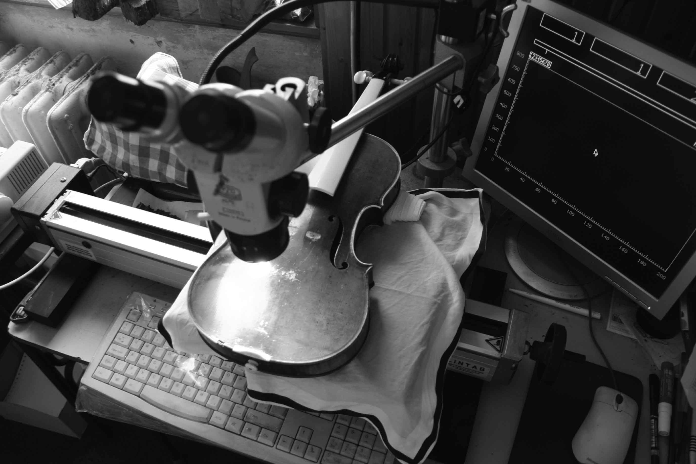

2. kép
Egy Stradivarinak tulajdonított hegedű
az évgyűrűvastagság lemérésére alkalmas mérőasztalon.

Magyarországi vizsgálatok, egyéb szempontok
Mivel Magyarországon a keltezési célú dendrokronológiát lényegében egyedül művelem, előbb utóbb rám találtak a hangszerek és tulajdonosaik. Kezdetben, az említett gondok miatt, csak nagy rábeszélésre próbálkoztam a „hagyományos” műszeres mérésekkel, átélve az összes nehézségét. Érdemi változást a fotózás alapú technikára való áttérés jelentett. De ez nem biztosított azonnali látványos sikereket, hanem újabb nehézségeket, kérdéseket, és az egykori hangszerkészítők szakmai tudására való rácsodálkozást hozott.
Az első gond, amivel szembe kell nézni egy ilyen vizsgálatkor, az a hangszer állapota. Az adatok „megszerzésére” akkor van esély, ha a hangszer tetején jól látszanak, azaz mérhetőek az évgyűrűk. Egy „viharvert”, többször átlakkozott, vagy eleve sötét tónusúra készített hangszer esetében nem nyerhető ki a szükséges mennyiségű információ (3. és 4. kép).

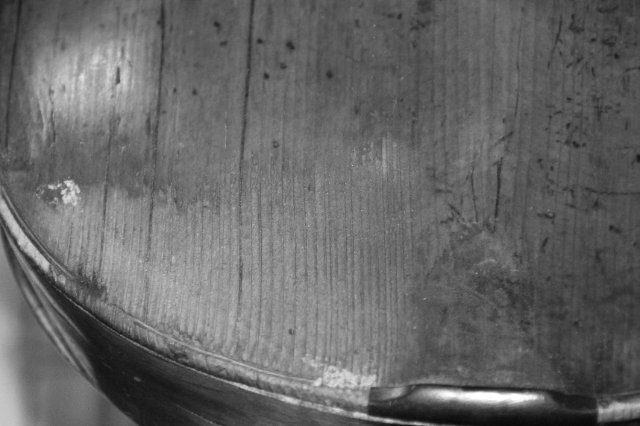

3. kép
A vöröses tónusú lakkréteg alatt lényegében láthatatlanok az évgyűrűk a, feltételezés szerint, Ermino Farina műhelyében készült hangszeren. A kikopott részen, alul, viszont szépen látható az évgyűrűszerkezet. Kérdés viszont, hogy elegendő számú van-e ezen a részen…

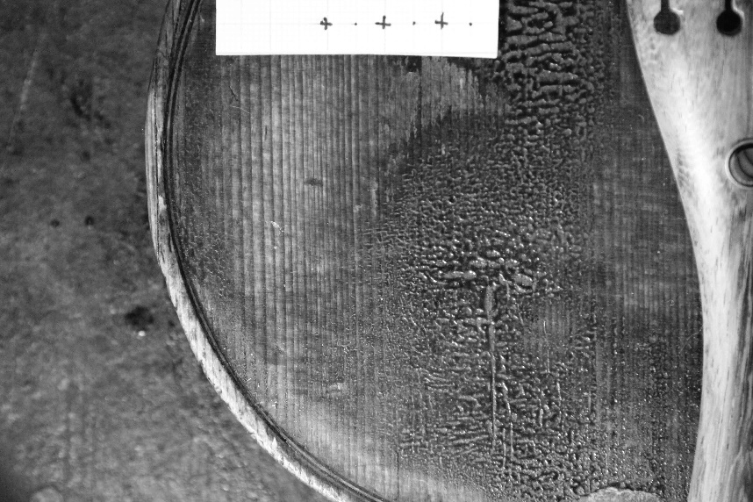

4. kép
Sérült, rossz állapotú, az elemzés elvégzésére nem alkalmas hangszer,
melyen hő hatására felhólyagosodott a lakkréteg.
Az is előfordulhat viszont, hogy egy ilyen „vizsgálhatatlan” hangszer olyan állapotban van, hogy szét lehet szedni, vagy éppen javítják/restaurálják, így a lakkozás nélküli belső felületén már jól megfigyelhető és lemérhető az évgyűrűk vastagsága (5. kép). De ekkor a jobb és bal oldal felcserélődésére is oda kell figyelni!

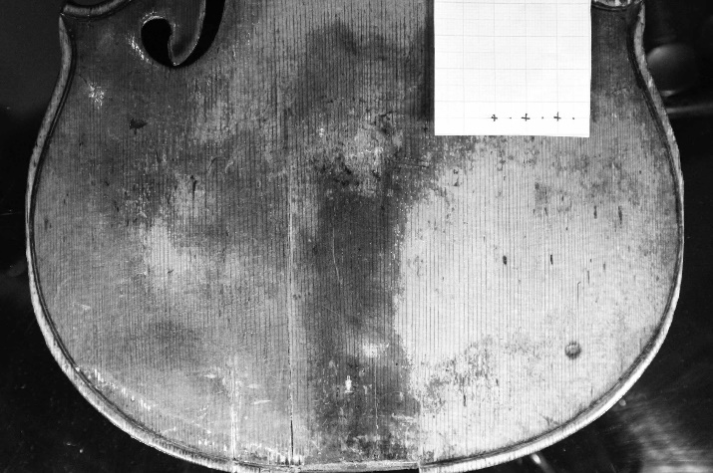 | 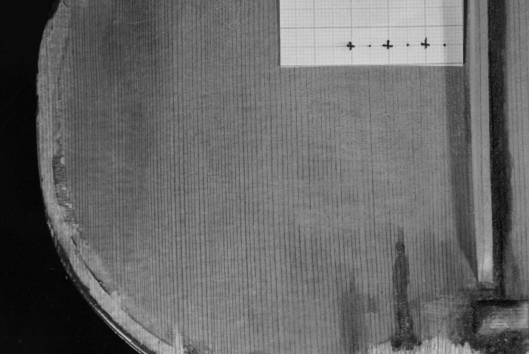

5. kép
Egy rossz állapotú, a feltételezések szerint cremonai, hegedű fedőlapja
és annak belső oldala, melyen jól vizsgálható az évgyűrűszerkezet.

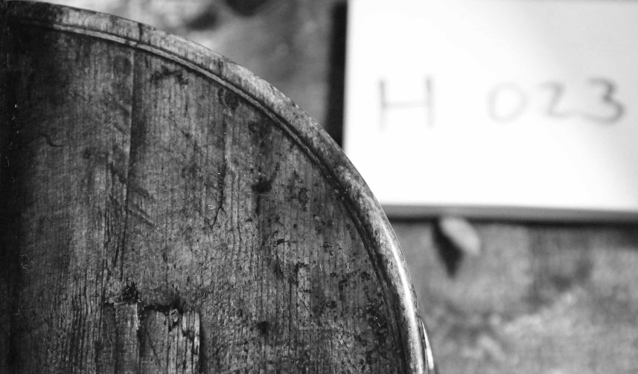

6. kép
Törés és jól látható pótlás nyoma egy itáliai hegedű fedőlapján.

Egyes esetekben a hangszerek fedőlapját javították. Ez jelenthet ragasztást, de akár egy-egy rész pótlását is. Sokszor ezek jól észrevehetők, így kikerülhetők a mérés során. Viszont sok hangszerkészítő/javító annyira profin dolgozott, hogy alig, vagy csak a fedőlap belső oldalán fedezhető föl az ilyen beavatkozás nyoma (6. és 7. kép).
A vizsgálatot kérő tulajdonost általában egyetlen kérdés izgatja: hangszerének készítési dátuma. Igaz-e a hangszerben lévő cédula állítása? Vagy ennek hiányában igaz-e a hangszer alakja, hangja, stílusa alapján megfogalmazott vélemény, hogy a híres …-i … mester készítette?
A kérdés érthető és indokolt, de erre a legnehezebb válaszolni.
Egyrészt azért, mert az évgyűrűk sok mindent elárulnak, de a készítő mester nevét biztosan nem. Viszont, ha sok hangszer adatát sikerül összehasonlítani, akkor kiderülhet, hogy ugyanabból, vagy ugyanarról a területről beszerzett fából készítették, mint az ismert történetű, vagy cédulával ellátott hangszert. Ebben az esetben valószínűsíteni lehet a mester azonosságát. Egy, a közelmúltban megvizsgált trieszti hangszer esetében kiderült, hogy ugyanarról a területről származik a faanyag, de nem a mester életében vágták ki. Úgy tűnik, a műhelyt folytató fia „megörökölte” a beszerzési helyet is.

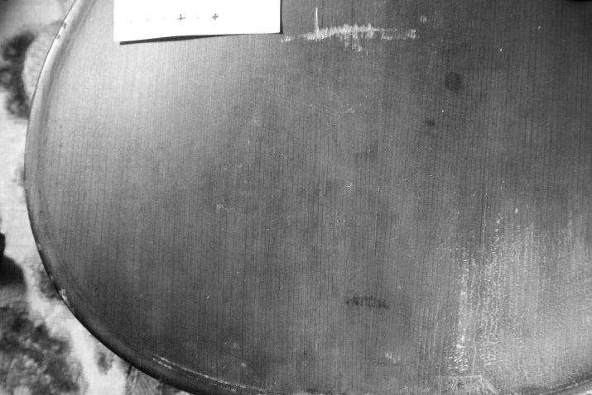 | 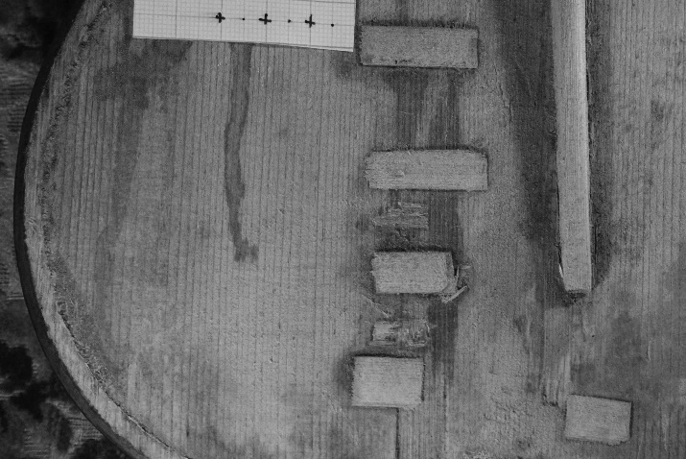

7. kép
Az 1700 körüli itáliai hegedű tetején alig vehető észre a repedés, viszont a fedőlap nem látható oldalán annál inkább.
A faanyag sajátosságai
Ezen a ponton érdemes pár gondolatot szánni a lucfenyők növekedési sajátosságaira. Az európai vonós hangszerek tetejét ebből a fafajból szokták készíteni. E fenyőféle sajátossága, hogy hajlamos az egyéni növekedésre, ezért nehéz kronológiát/adatbázist építeni belőle. Illetve érzékenyen és hevesen reagál a helyi sajátosságokra (csapadék, hőmérséklet, talaj stb.) ezért sok apró, nagyon eltérő helyi jellegű adatsort lehet/kell készíteni. Ez egyszerre hátrány is és előny is. Ugyanis ennek a segítségével lehet „nevesíteni” egy ismeretlen történetű hangszert, feltéve, ha már vizsgált valaki a következetesen az adott területről fát vásároló mestertől hangszert… Sajnos, ez ma még elég ritkán fordul elő.
A másik nagy gond a fa tárolásához kapcsolódik. Részben azért, mert egy-egy faszállítmány sokáig kitarthat, hisz a megvásárolt rönk(ök)ből nem csak egy hangszert lehet elkészíteni. Sőt, a nyersanyag akár „öröklődhet” is. Azaz később is készíthető belőle hangszer. Az már az utód-mester lelkiismeretén múlt, hogy a saját vagy az édesapja céduláját rakta bele, tényleges dátummal, vagy hamissal. Ennek a „lelkiismereti” kérdésnek a megválaszolására e tudományágnak érthetően nincs módszere.
A „tárolás” másik gondja a szárítás kérdése. Aki fával valaha dolgozott, az tudja, hogy „nyers”, frissen kivágott anyagot nem célszerű azonnal felhasználni. Ugyanis a kivágás után a fa még „él”, mozog. Fokozatosan veszíti el a nedvességtartalmát, és közben változtatja az alakját, görbül, esetleg reped. Ha idejekorán felhasználjuk, akkor az ajtó, a polc megvetemedik, a tetőgerenda vagy lambéria megreped. Ezért szárítani, vagy száradni hagyni kell. De meddig? Hány évig? A céhbeli fogásokat a középkori és újkori mesterek nem írták le, hanem szóbeli úton hagyományozták át a tanítványaiknak, utódaiknak. Ritkán egy-egy ma élő mester „elszólja” magát, vagy készségesen elmondja az általa folytatott gyakorlatot. Nagy kérdés, hogy ez, a két évtizedes szárítás, mennyire volt általános korábban? Katarina Čufar és kollégái végeztek ilyen vizsgálatokat. Megnézték frissen készített, ismert történetű hangszerek esetében, hogy a megtalálható legfiatalabb évgyűrű és a felhasznált faanyag kivágási, illetve a hangszer elkészítési időpontja között mennyi idő telt el, azaz hány évgyűrű „hiányzik” a hangszerről. Eredményeik szerint a hangszereken megtalált legfiatalabb évgyűrű képződése után 5–22 év telt el átlagosan a fa kivágási, és 10–27 év a készítési időpontjáig. Azaz, ha egy hangszer vizsgálata során a legfiatalabb évgyűrű 1848-ban képződött, akkor ennyi évet kell még hozzáadni! Ezt a képet tovább bonyolítja, ha a hegedűkészítő eleve régi fát vásárolt, és az anyag másodlagos felhasználása során készült belőle hangszer.
Az adatok nagy szórása miatt az eljárás nem, vagy csak szerencsés esetben alkalmas a mesterhez kötéshez. Sokkal inkább alkalmas indirekt állítások megfogalmazására: legkorábban ekkor vághatták ki a fát/készíthették a hangszert, tehát lehet/nem lehet a … mester alkotása. Azaz post quem (valami utáni) típusú keltezést tud nyújtani.
Elgondolkoztató az öreg cremonai mester mondata a faanyag vásárlásáról az idézett riportban: „de az vegyen belőle, aki húsz év múlva is dolgozik…” Ezért érdemes lenne a mesterek személye mellett/helyett a műhelyek történetére is gondolni, és feltérképezni ezek kapcsolatát, öröklődését a felhasznált faanyag és annak beszerzési helye szempontjából is. Egyetlen példával szemléltetem ezt a sajátos kapcsolatrendszert: Andrea Guarneri (1626–1698) együtt tanult, Stradivarival Niccolo Amatinál. A fiai, Pietro Giovanni (1655–1720) és Giuseppe (1695–1762) folytatták apjuk mesterségét, és mindketten hegedűkészítők lettek. Sőt Giuseppe két fia, Pietro (1695–1762) és Giuseppe (1698–1744), tehát az unokák is! „Szerencsére” ők már más nevet használtak és Velencei Péterként, illetve Guarneri del Gesùként szignálták a hangszereiket. Hogy bonyolultabb legyen a kép, az ifjú Giuseppe beállt inasnak Stradivárihoz… Ennek a kapcsolatrendszernek a feltérképezése viszont jócskán túlmutat a dendrokronológián, és zenetörténészek, levéltárosok és történészek közös munkáját igényelné.
A faanyag további sajátossága, a benne megőrződött évgyűrűk száma. Ez nem csak a felhasznált anyag életkorától függ, hanem az élőhely sajátosságaitól is. Ugyanis ahol nem érzik magukat jól a lucfenyők, ott lassan nőnek, azaz egységnyi méretű szakaszon több évgyűrűt fogunk találni. Ez előny lehet a keltezés során, sőt a mester egyéni szokásai is tetten érhetők segítségével. Az említett trieszti cselló esetében a készítő sajátossága volt, hogy kevés évgyűrűt tartalmazó fákat használt, következetesen.

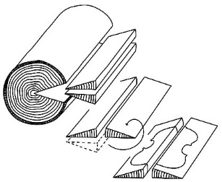

8. kép
A hangszer fedőlapjának kivágása a farönkből.
Hangszerkészítési technikák
Nagyon kevés adattal rendelkezünk arról, hogy a megszokott készítési technikától ki, mikor és miért tért el. A farönkből elvileg a 8. kép ábráján bemutatott módon vágták ki a fedőlap két felét.
Elvétve lehet találkozni olyan hegedűvel, aminek a tetejét egy fából vágta ki a mester, azaz nincs illesztés benne (9. kép). De láttam olyan hangszert is, amikor az egyik vagy mindkét oldalnál megfordította a kifaragás előtt a deszkát, így más lett az évgyűrűk sorrendje, iránya.
Hogy ennek milyen hangzásbéli következménye van, az szintén izgalmas kutatási terület lehetne.
Ezek a vizsgálatok értelemszerűen csak a vizsgálni tudott fedőlap, azaz a hangszer tetejének korát tudják megmondani. Ha ezt cserélték, akkor a hangszer kinézete alapján való keltezés és a műszeres vizsgálat eredménye között érdemi eltérés lehet. És ekkor szembe kell nézni a nagy kérdéssel: kinek higgyünk?

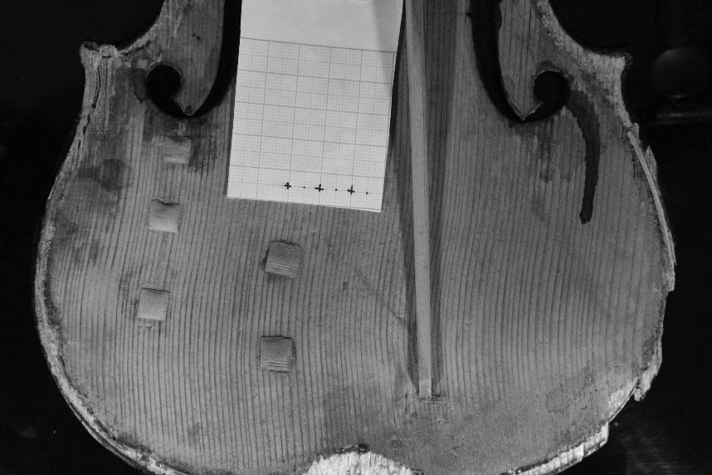

9. kép
Amikor egyetlen fából faragták ki a hegedű fedőlapját.

Nehéz elfogadni, hogy akár mindkét, nagyon eltérő logikájú vizsgálat egymásnak ellentmondó eredménye egyszerre is igaz lehet.
Ekkor szembesülünk a címben föltett kérdéssel: ez a vizsgálati eljárás nem ad „megkérdőjelezhetetlen” ítéletet, és a természettudományos eredmények nem jelentik minden esetben a bölcsek kövének megtalálását!

Gyorgyovich Miklós:
Prohászka és a Regnum.
Adalékok a Regnum Marianum keletkezéstörténetéhez korabeli források alapján
Összefoglaló
Az írás a Regnum Marianum Katolikus Egyesület alapítóatyáinak életéből villant fel részleteket. Néhányan erőteljesen rányomták személyiségük bélyegét a XX. század elején alapított közösségre. Közülük is a legkiemelkedőbb Prohászka Ottokár püspök volt. Az ő személyisége megnyilvánulásain keresztül tesz kísérletet a szerző arra, hogy megmutassa, hogy az 1900-as évek liberális, elvilágiasodott világában hogyan nyiladozott egy életerős mozgalom, amelynek sajátosságai a cserkészet és a kongregációk közé tehetők, és amely a fiúifjúság nevelésére vállalkozott. Az írás számos ritka, nagybecsű és nehéz hozzáférésű forrásanyagon alapszik.

__________

Hogy mi is a Regnum, az már Prohászka Ottokárt is foglalkoztatta. „Mi a Regnum? – tette fel egyszer a kérdést ebéd közben. – Nem lehet megmondani. Amint ezt a kompótot sem lehet megmondani, hogy milyen vegyület, hanem meg kell enni. A Regnumot is – meg kell élni.”
I. Arcélek
Prohászka Ottokár
„A Damjanich utca futóhomokjába az Úristen egy fiatal akácfát ültetett, s ez a fiatal fa megfogta életerős gyökereivel a futóhomokot, fehér virágjával megillatosította a város füstszagú levegőjét, és évtizedek óta táplálja az evangélium mézével a regnumi ifjúságot, amely igénytelen tud lenni, mint a cigánypurdé és idealista, mint egy görög filozófus.”
Így jellemezte a Regnum Marianumot az akácfa ültetője, Prohászka püspök atya. Szemináriumi spirituális volt akkor, amikor fiatal papjait elindította, hogy az ifjúsággal foglalkozzanak. Egyetemi tanárrá történt kinevezésekor a Regnum Marianumba költözött, és 1904. szeptember 1-től 1906. jan. 1-ig házfőnöke volt. Püspöki kinevezése után a Regnum Marianum Egyesület társelnöke, majd elnöke volt egészen haláláig.

Mailáth Gusztáv Károly
Igen jó, baráti kapcsolatban volt Prohászka spirituális atyával, és támogatta az ifjúság nevelésével kapcsolatos terveit. Családi vagyonából vásárolta meg a Damjanich utca 50. sz. alatti házat az ifjúság nevelésének céljára, az esztergomi egyházmegye részére. Ha Budapesten járt, mindig a Házban részére kialakított „püspökszobában” lakott. Igen jól tudott az emberekkel kapcsolatot teremteni, különösen a fiatalok nyelvén értett jól.
Halála után – kívánsága szerint – a regnumi kápolnában temették el, és csak a Házból történt kilakoltatáskor vitték át hamvait az Egyetemi templom kriptájába 1951-ben.

Shvoy Lajos
Egy egészen fiatal klerikus – így kell mondani, mert annyira fiatalon végzett teológiai tanulmányaival, hogy az egyházi törvények szerint még nem lehetett pappá szentelni, – ez a fiatal klerikus egy napon belépett a Damjanich utcai házba…
Belépett a Regnumba, és semmit sem hagyott kinn… Nem voltak hátsó gondolatai, rejtett szándékai, elfojtott törekvései… dolgozott, tanult tovább, tanított, mosolygott, játszott önfeledten, vezette a kirándulásokat a „Szaniszló-rétre”, kulisszát tologatott a színpadon, imádkozott, cserkészkedett már akkor, amikor ezt a fogalmat még nem is sejtettük … Kacaj, kiabálás, keményen fegyelmezett csend, játék és ima, néha pattogó dorgálás, majd halk szavakban permetező intelem között alakult ki a „regnumista” gondolat szédítő szépségű álma: új magyar katolicizmust teremteni … Kinn a poros, homokos „kertben”, pontos találattal süvít a stukklabda. A fekete egyszerű reverenda poros, de a kápolna falai harsány gyermekkacajt vernek vissza … reggel a szentmise élmény. Délután a gyóntatás élmény … Mindent, amit csinál, egészen csinálja.”
1901-től 1927-ig – székesfehérvári püspökké történt kinevezéséig – élt a házban. A regnumi cserkészet megalakulásakor megszervezi és vezeti a „Galamb”, majd pedig a „Turul” csapatot. Az első és a második vági tutajtúrán is részt vesz, mint a programok szervezője, vezetője.
1920-tól 1927-ig házfőnök. Székesfehérvári püspökként sem szakad el a Regnum Marianumtól, az egyesület elnöke volt.

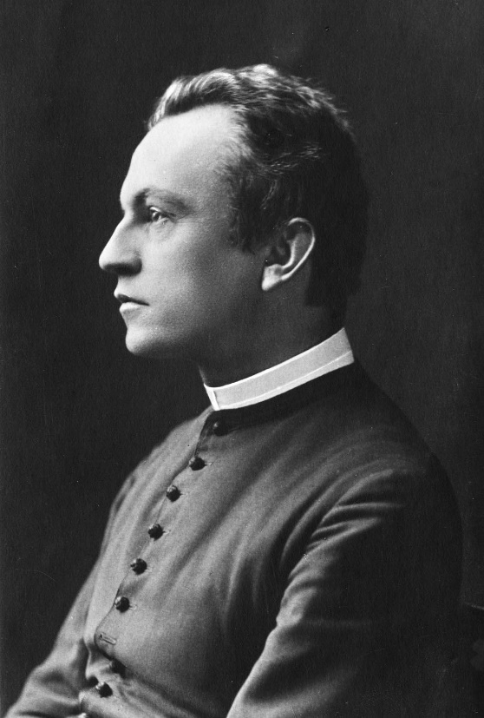

Prohászka Ottokár
egyetemi tanár korában

…és egy negyedik: Emődi László
A szocialista időkben volt házfőnök, alapos munkával kutatta fel a Regnum Marianum keletkezéstörténetét, és az alapításról színesen számol be könyvében.
A „hitoktatók, Prohászka tanítványai, a Pál u. 2. sz. alatti hitoktatói otthonban laktak. Létezett egy csoport, amelyik oratórius mintára internátust kívánt alapítani. Ennek a gondolatnak lelkes formálóját úgy hívták, hogy Solymos Oszkár. Az ő gondolata volt az, ami a Philippinumban megvalósult. Annyira ragaszkodott az internátus gondolatához, hogy annak elvesztését nem tudta elviselni. [Évekkel később] elköltözött a házból, kivándorolt az országból, Dél-Amerikában fejezte be az életét.
A másik csoport, úgylehet a többség, jobban számításba vette a realitásokat. Az volt a realitás, hogy nincsen semmijük. Úgy tűnik, ennek a csoportnak szellemi vezetője volt Krywald Ottó. A hagyomány úgy tartja: ő volt az alapító-házfőnök. Ő mutatott utat a kongregációs munka felé. Neki lett igaza. A tíz internátusi tanuló tanítását felváltotta az ezreket tanító Zászlónk, amely 1912-ben elérte a 26 000 példányt.” (RMT 16.)
„A Regnum erőtől duzzadt. Mailáth Gusztávban bírták a megyéspüspök alapítót, Prohászka személyében köztük volt a géniusz. A fiatalok lendületesek, zseniálisak voltak: Marczell Mihály, Koszter atya, Halász Pál atya, Shvoy atya. Shvoy plébános úr elsőként valósította meg azt a plébániai berendezkedést, amelyik a mai napig érvényben van. Az egyházközség megszervezéséről van benne szó! De kivette részét a Ház ifjúsági munkájából is. Ő lett Prohászka utódja a püspöki székben. Kiváló ifjúsági vezető és csapatát jól egybetartó cserkészparancsnok volt.” (RMT 35.)
„Luzsénszky Alfonzban, Nemeshegyi Péterben elnyugodott a feszültség. A cserkészek szerint a Regnum Marianum inkább kongregáció, a jezsuiták szerint pedig inkább cserkészkedő. Az az igazság, hogy a regnumi papok új ifjúságnevelő módszer kialakításán fáradoztak, és minden jó kezdeményezést felhasználtak erre. A Regnum Marianum nagyon hívő, színesebb világot akart a cserkészkedésnél. Pantol Márton fogalmazta meg, hogy a Háznak a természetfeletti életbe kell bevezetnie minden házbajövőt. Érdekes együttes lakta a Házat. Tudósok, művészek, irodalmárok, szervezők, jó adminisztrálók stb. Tanítással foglakozó együttes volt ez.” (RMT 71.)
„Kanter Károly a várbeli Koronázó templom plébánosa volt, aki nemcsak baráti együttérzésével, nemcsak pártoló szavaival, de pénzével is a Ház mellett állott.
Prohászka Ottokár 1904-ben költözött be a Házba magával hozva hatalmas tekintélyét, szellemi erejét. A Házban rendszeresen (havonként, negyedévenként) tartott rekollekciókra özönlött az ifjú papság. Budapest papjainak ő volt a gyóntatója, lelki vezetője.
A püspökszoba Mailáth G. K. emlékét őrzi. Ő alapította a Házat 1900-ban. A Ház tulajdonjoga az Esztergomi Főegyházmegyéé lett.” (RMT 97) Mindenki szerette őt és szívesen hallgatták egyszerű szavait.
A Regnum Marianum mint Internátus csődbe jutott, de a budapesti papság szellemi központja lett. „Három alapelve volt: 1. A legjobb az éppen elég jó. 2. Mindenüvé a legjobb szakembert kell állítani. 3. A lelkeknek érezniük kell, hogy szeretjük őket.”
„A Damjanich utcai Regnum-házban tizenkét kongregáció működött, és később a cserkészet megindulásával három cserkészcsapat, s még később a regnumi szeniorok gárdája.
Itt született meg 1902-ben a Zászlónk, 1906-ban a Kis Pajtás és még később a Nagyasszonyunk, a leányifjúság számára. (RMT 11.)
A ház harmadik emeletén működött az internátus, az első emeleti nagyterem és a kápolna a kongregációs élet központját képezte.
A Zászlónk főszerkesztője, Izsóf Alajos vérbeli szerkesztő volt: megszerezte az Élet nyomdát. Itt készültek a lapok, 1911-ben pedig az Élet-könyvsorozatot indítja neves írók jó könyveivel.

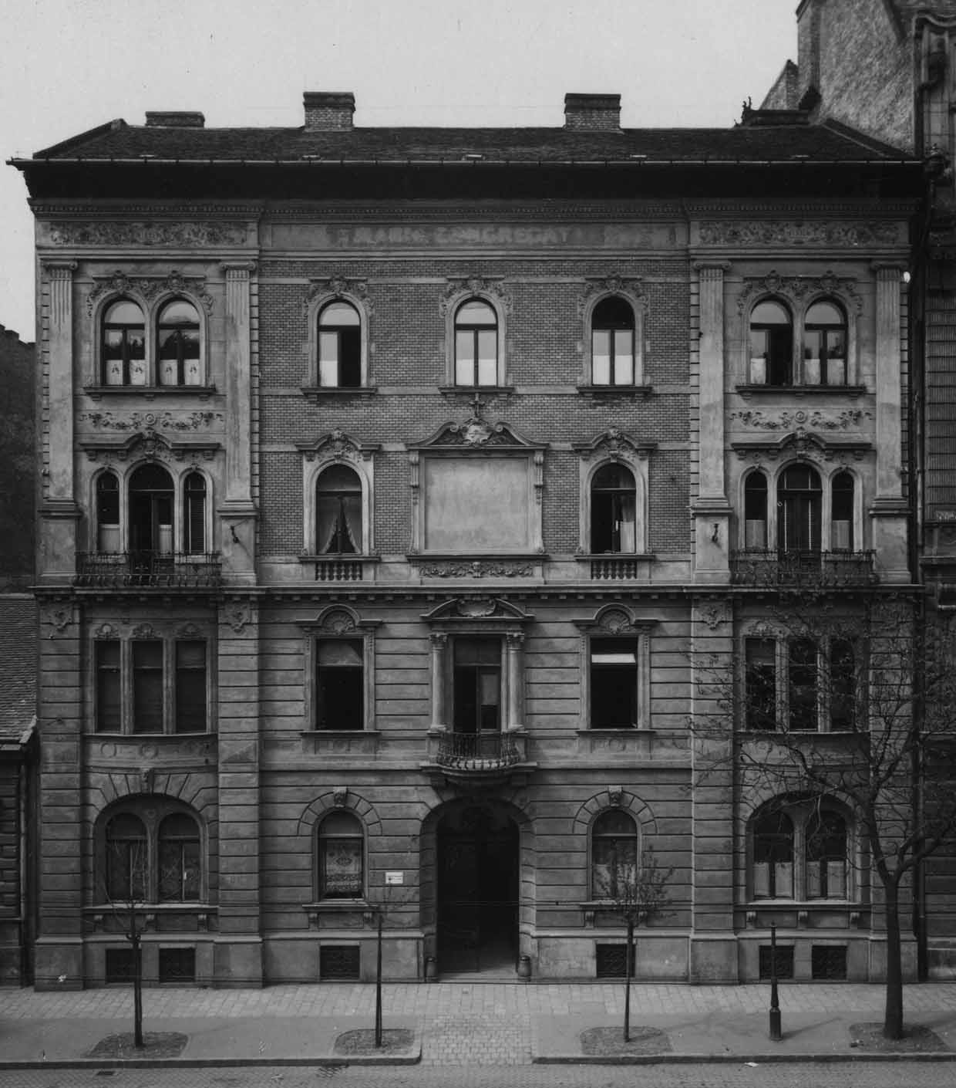

A Regnum Marianum
Damjanich utca 50. alatti legendás háza
II. Hogyan dolgoztak Prohászka, Mailáth
és Shvoy a Regnum Marianumban?
Erre a kérdésre részben ők maguk válaszolnak, részben pedig levelezésük utal rá (lásd a III. részt).

Shvoy Lajos visszaemlékezése Prohászkára
Prohászka Ottokár nagyszerű szelleme és vezetése mellett [az esztergomi szeminárium] nemcsak a katolikus gondolat és érdek diadala, de egybekovácsolója a komoly, egyházias, hithű elöljáróknak és hűséges, lelkes kispapjainak. Ezekből a kispapokból került ki elsősorban az a papi generáció, amely Prohászka Ottokár irányítása mellett megindította a nagy magyar katolikus restaurációt a huszadik század fordulóján. Az ő keze alatt felnövekedett papi generáció tudatosan kereste a komolyabb papi életet, s Kanter Károly királyi várplébános pártfogása alatt a Damjanich u. 28/b alatt egy hitoktatói otthont Philippinum név alatt Néri Szent Fülöp oratóriumainak mintájára létesített. Prohászka Ottokár megmeglátogatta ezt a 15–20 tagból álló lelkes hitoktatói gárdát, tartott nekik konferenciákat, s buzdította őket komolyabb papi életre.
1901 nyarán a Damjanich u. 50. alatt sikerült venni egy háromemeletes házat, s rövidesen ide került át a Hitoktatói Otthon. Itt alakult meg 1903-ban a Regnum Marianum. Amikor a házvétel sikerült, egy háromtagú küldöttség ment Esztergomba Prohászka Ottokár spirituális úrhoz, s felkérte, hogy jöjjön Pestre, vegye át a ház vezetését, s legyen az egyházmegye fiatal papi generációjának vezére. A kérés meglepte őt, s kacagva hárította el, mondván: „Hic ebri sunt et musto plani” – „Teleitták magukat édes borral!” – Tényleg azt hitte, hogy a fiatalos hév ragadta el tanítványait.
De attól kezdve, ha Pestre jött, mindig betért a Regnum Marianumba, ott is szállt meg, s melegen érdeklődött a fiatal papi generáció problémái és nagyszerű munkája iránt, s állandóan irányította Mailáth Gusztáv Károly erdélyi püspök úrral, mint a Regnum Marianum elnöke, azok munkáját.

Jandik József szavai
„Prohászka püspök urat a Regnumból ismertem már kisfiú koromban. Diáktársaimmal együtt eljártunk a katolikus nagygyűlésekre, amelyeknek Prohászka Ottokár volt a lelke. Kimondhatatlanul lelkesedtünk. Tüntettünk, minden megmozduláson részt vettünk.”
„Maguk fiatalok – mondotta – ma már sok mindent természetesnek vesznek, ami a mi fiatal éveinkben újszerű és hallatlanul nagy dolog volt. Maguk a régi Egyházat meg sem tudják már érteni. … A reformtörekvés megvolt, és mi ifjak lángoltunk a reformoktól. … A regnumba sokszor eljött. Többször étkezett is velünk. Nagyszerű volt ilyenkor a társalgás.”
„Érdemes ideidézni Prohászka utolsó szavait, melyeket az Egyetemi templom szószékéről a fiatalsághoz intézett: Fiatalemberek: hozzátok szólok, nincsen más kódex, csak az Evangélium. E szavak után elnémult. Még egyszer tört ki belőle hang, hogy megújítsa örök hitvallását: Íme, az Isten báránya, aki elveszi a világ bűneit!” És elment.

Prohászka Mailáthról
Prohászka sem fukarkodott a szóval, hogy Mailáth érdemeit elismerje és jóakaratát a Regnum iránt ébren tartsa. Egyik levelében írja: „Oly nagy dolog az, úgymond, ha a világi papságban megmozdul a lélek és a szó igaz értelmében ki akarja venni részét az idők kérdéseiből, a megkívánt munkából. Ez az értelme és érdeme a Regnum Marianumnak. S Mailáth tartja bennük a lelket. Tartsa tehát kezét e küszködő intézmény szívén és segítsen rajta tovább is. Figyeli a Regnumban az önzetlen papokat, akik ott elhagyatva mindenkitől, kivéve az erdélyi püspököt, róják a munkát és buzgólkodnak. Jó, hogy Mailáth mindig kimutatja irántuk való szeretetét és nagyrabecsülését. Ez sokat ér.”
Prohászka méltán tehetett ilyen nyilatkozatokat, mivel Mailáth nemcsak a Regnum közgyűlésén elnökölt, elismerésével és lelkesedésével nemcsak lelkesített, hanem az intézményt anyagilag is nagyban támogatta. Saját adakozásainak összegét nem is lehetett megállapítani, de másoknál, főleg a püspököknél való kopogtatásairól maradtak fenn adatok. A jótevőktől évi hozzájárulást kért, és azt össze is gyűjtötte. Így Gr. Széchenyi Miklós és Br. Hornig Károly püspökök évenkint 3000–3000 koronát adtak a Regnum egyik lapjára, az Életre. Glattfelder Gyula püspök 5000 koronát. A Regnumnak részletek gyanánt beküldtek: Csernoch János 1000 koronát, Radnai Farkas 2000 koronát; Széchenyi 2250, majd 1500 koronát. Több püspök értesítette őt arról, hogy mihelyt pénzhez jutnak, eleget tesznek ígéretüknek. Rendesen egyéb nagyszabású jótékonykodásaikra hivatkoztak. Irataik megvilágítják az áldozatok nagyságát, amelyeket vallási és kulturális intézmények létesítéséért hoztak. (RMT 147–148.)
Csernoch János írja a nunciusnak Mailáthról
A fővárosban nagy költségen alapította a Regnum Marianumot. Ennek tagjai, ifjú és lelkes papok, gondozzák az ifjúságot, Mária kongregációkat létesítenek, ifjúsági lapokat terjesztenek, amelyek százezer példányokban mennek szét, úgy, hogy a katolikusok Magyarországon mások előtt elragadják a pálmát. Működése joggal Szalézi Szent Ferencével hasonlítható össze. (RMT 158.)

Érdemes megjegyezni, hogy Mailáth G. Károly erdélyi püspök élete vége felé interjúkérdésekre válaszolva az ifjúsággal kapcsolatban ezt mondta: „Bárcsak volnának, akik lelköket szeretik, nagyon sokan.”
Shvoy Lajos jelentette ki két püspöktársáról: „Ha Mailáth püspök úr az egyház szíve volt, úgy Prohászka püspök atyánk az esze. Mind a kettőt nagyon tiszteltem és szerettem.”
III. Levelek
A Regnum Marianumról alkotott képünket gazdagítják azok a levelek, melyeket Shvoy Lajos és Prohászka Ottokár írtak Mailáth püspökhöz. Shvoy Lajos a tanítvány, szervezési, lelkipásztori kérdéseket feszegető sorokat küld Mailáth püspöknek, többnyire a Regnum Marianumról szóló helyzetjelentéseknek tekinthetők ezek. Prohászka igen sokszor tollat ragadott, néhány dologra koncentrált távirati stílusban megírt, határozott véleményt tükröző leveleiben. Mindkét főpásztor levelei bepillantást engednek a Regnum Marianum hétköznapjaiba. Egy rövid válogatást kínálok ezekből:

Shvoy Lajos leveleiből
Üdvözlöm itt Budapesten az egész Regnum és a magam nevében. A jó Isten hozta közénk az egyre nehezebbé, küzdelmesebbé váló élet forgatagában, hogy mint jóságos Atyánk fölemelje, hittel eltöltse fáradt lelkünk, megsimítsa ellankadt fejünk.
Híveim nagy epekedéssel és lelki szomjjal várják Püspök Atyjukat, s jó Isten küldöttjét. Már tegnap erősen beharangoztam a férfi liga választmányi ülésén. Igen nagy az öröm. Az öreg legények nagyban készülődnek. Olyanok, mint a nagy gyerekek. Február 1-én 10 órára hirdettem a szt. misét, 8 órára a gyóntatást szobámban.
Frey Ottó dr., a Regnumi Szövetség Senior csoportjának elnöke felkeresi majd Püspök Atyámat a fölavatás ügyében. Úgy gondoltuk, hogy legjobb lenne, ha 1-én du. lenne a kongregációs fölvétel du. 4 órakor … ünnepélyes declaratióval tennék le fogadalmukat a RESZ öregjei. Így, gondoljuk, legkevesebb terhet okozunk jó Atyánknak… [é. n.] I. 26.

*

Tegnap találkoztam volt kongreganistáimmal… Egy pár idősebb fiú beszámolt életéről, hibáiról, kért tanácsot, mit persze örömmel fogadtak a jó fiúk. Milyen jó is az Úr Jézus … Kérem Méltóságos Úrnak imáját ezekért a szegény lelkekért. Nem is tudtam, hogy egy VI–VII. gymnasista ennyire ki van téve a bűnnek, s ennyire ostromolják az ő ártatlanságát minden oldaláról. Itt bizony emberi szó semmi. Itt csak a kegyelem használ és segít. Az ostromállapot alaposan tart. … A Házban kissé fölverte a csendet az igazgatótanács gyűlése. Sólymos Úrnak fáj nagyon, hogy Méltóságos Úr azt gondolja róla, hogy nem engedi készakarva a fiúkat gyónni. Valahogy azonban csitulnak lassan a hullámok, úgy látszik, a jó Isten ezt a kis vihart arra használta fel, hogy kissé felszítsa a tüzet, felélessze a buzgalmat…
Krywald úrnak ma nagy napja van. Tanonczotthona ünnepélyt rendez, színdarabot ad elő; Szt. Elek-et, amit Gyulafehérvárt adtak elő. Ha igaz, KO kedvéért elmegyek tapsolni. Hála Istennek, ő igen jó hangulatban és kedvben van, Izsóf úrral együtt.
Prohászka úr ma Budaörsön tart népgyűlést az iskola államosítása ellen Némethy felkérésére. A Mani már fönt van. Sebe lassan gyógyul, bekötött fejjel jár. Laczit secundával fenyegették számtan-mértanból. Igen fél, nem igen mutatja magát. Pistával beszélgettem egy-kétszer. Rendetlen nagyon, vallotta be, s nagyon sok a leczkéje. Nehezen pótolja a mulasztást. Meg is szidtam őt barátságosan. Tegnap és pár nap előtt Sólymos Urat helyettesítve – kettőt kivéve – elég jó benyomást tettek az internisták. Jobbak határozottan, mint tavaly. Ezt némikép Méltóságos Úr megnyugtatására is írom.
… Sok rosszat látok, tapasztalok, de nem tudom, mintha ez csak emelne… Kérem magamra és fiaimra főpásztori áldását. Hálás Lajos fia. RM 1905. május 7-én.
*
Nagy örömmel írok. Hihetetlen, mit produkál a jó Moczyk Felicián a fiúkkal két hét alatt. Gyönyörűen énekeltek. Könnyes szemekkel, mély érzéssel énekeltek a fiúk, s mi könnyekig meghatva hallgattuk. … A fiúk 3 nap solemnis misén és litánián énekeltek s oly nagy kedvük volt, hogy alig akarták ott hagyni a templomot. Regnumi levélpapíron: 1909. X. 5.
*
Tegnap kezdtem komolyan foglalkozni a fiúkkal ittlétük óta. Megviselte őket nagyon a vakáció puha, meleg, tétlen világa. Főleg az V. osztályt. Lassan megint felmelegednek valahogy. Az idei év egyébként könnyebb a tavalyinál. Kevesebb a beteg s a lelki kondíció is jobb. Nincsenek különös reményekkel kecsegtető fiúk, inkább gyámoltalanok, de nem a tavalyi szerelmes, megvadult, szökdöső, vagy éppen durva lelkű fiúk. Persze azért a munka ezerféle gonddal jár…
Szántó bácsi … már két hónapja tartozik 100-100 koronával. 15-én jár le a 2. hónap. Kérné jó Atyám kegyes segítségét. Azt is említette, nem lenne-e könnyebb jó Atyámnak, ha ő is Krywald úr szegényei közé kerülne, hogy ne szerepeljen mint külön gond minden hónapban…
Ha nem tetszik jó Atyámnak, térjen napirendre fölötte. RM, Bp, 1910. I. 13.
*
Krywald úr megnyugtatására lemondok a labdázásról, noha érzem, hogy ezen frissítő és éltető mozgás nélkül nem megy úgy a munka, nem fog úgy az eszem, s ellustulok és eltotyakosodom, de még az alvás és az evés sem fog. De ha már minden áron elkergetnek jóakaróim az én fiatalos jókedvemtől, s játszi kedélyemtől és öreg plébános bácsit csinálnak belőlem, megteszem ezt is szívesen, csak ne szomorítsak senkit s ne nehezteljen reám senki. De azt érzem, hogy nehéz lesz visszafojtanom magamba az élet kedvet és kiesem a fritzek és konta Rudik gráciájából, s evvel sokat, örömet is, kegyelmet is veszítek s főleg sok alkalmat a gyermek lélek megnyiladozására.
Milyen tragikum. Tavaly úgy volt, hogy majdnem előadást kellett tartanom a „játék”-ról, idén meg így pórul járok miatta. ...
Krywald úr lelkigyakorlatokon van, Izsóf Assisiben. Boldog húsvétja van. Fiacskáim kedden jönnek. RM Bp, 1910. III. 26.
*
Imádkozunk minden szt. misében, minden gyűlésen és istentiszteleten jó Atyámért. A fiúk borzasztóan sajnálják Püspök Atyánkat s még azt a nagy örömet is, amiben most úsznak a kongregációk a „Zászlónk” 10 éves jubileumi ünnepe előtt, lehűtötte a hír. …majd beszámolok a Zászlónk nagyszabású jubileumi ünnepségéről, amely május 1-én lesz a 10 éves Zászlónk összes fő alakjainak szereplésével. RM Bp, 1912. IV. 16.
*
Mióta Püspök Atyám itt járt, azóta megújult a föld színe. Annyi a lelkes, odaadó férfi a templomban, az áldoztató asztalnál, oly lelkes összejövetelek vannak kedd esténként aktuális kérdések tárgyalásával, hogy örül az ember lelke mindezek láttára…
Frey Ottóék is nagyon várják Püspök Atyjukat a Regnumnak apává lett hűséges fiai. Szeretnének egy ünnepélyes felavatást tartani. Erről majd ők írnak bővebbet… Jelenleg erősen tárgyalunk a templom építéséről, melyet tavasszal Isten segítségével meg akarunk kezdeni. A szomszédban pedig elhelyeztük szociális üzemét az egyházközségnek. [é. n.] I. 5.
*
Várni fogjuk Püspök Atyámat 8.20 kor autóval. Ha szabad, én is kimegyek az állomásra, ha nem, úgy Manger Emil fiamat, ki itt tanár s régi regnumi kongreganista, jelenleg is a RESZ II. tagja, küldöm ki jó Atyám elé. Elegánsabb és illendőbb, hogy én várjam, de nem tudom, hogy kellemesebb Püspök Atyámnak. Gerencsérnek, aki szabadságon van, nem szólok, diákokat nem avizálok, mert akkor vége az inkognitónak. Fehérvárt az emberek nagyon kíváncsiak, s nem lévén sok dolguk, mindent elbeszélnek. [é. n.] VIII. 23.
*
Krywald úrnál minden törekvésem eredménytelen, jó Atyámat kérem meg, méltóztassék megengedni, hogy mostani betegségem költségeit visszatéríthessem a Regnumnak apránként, igaz, de mégis… Szüleimmel akartam megcsinálni ezt a kellemetlen pénzügyi műveletet, de Krywald úr így kívánja. [é. n.] XII. 28.

Prohászka Ottokár leveleiből
Részemről külön akarom üdvözölni s arról értesíteni, hogy a Regnum Marianumban a kongregációk kongresszusa jól sikerült, s mint azt az Alkotmányban is tetszett bizonyára olvasni. Én csak arra kérem, hogy ezt az intézményt továbbra is kegyesen s lelkesen fölkarolni tessék. Oly nagy dolog az, ha a világi papságban megmozdul a lélek s ha a szó igaz értelmében ki akarja venni részét az idők problémáiból, s a megkívánt munkából. Ez az értelme s érdeme a Regnum Marianumnak, s kedves Gróf úr tartja bennük a lelket. Azért ismételten kérem, tartsa a kezét e küszködő, árva intézmény dobogó szívén, s segítsen rajta tovább is. Alba, 1912. VII. 3.
*
Isten vele, kedves Gróf Úr! Köszönjük a Regnum Marianum kiadványait ajánló cikket az Alkotmányban. Evviva! Alba, 1913. IX. 25.
*
Múlt héten kaptam levelet a Congregatiótól, hogy mily nagy baj lesz az, ha a Foerster-előadásokon „megjelenek”, miután az protestans és élete nem kifogástalan. Helyes; hát nem megyek el, de szívemből kívánom, hogy az olasz monsignorék élete olyan legyen, mint Foersteré. Tehát mindenbe beleütik az orrukat, abba is, amihez semmi közük; de talán valamely jó, magyar katolikusnak szúrta szemét, hogy a XX. század pedagógiájával szemben egy krisztusi pedagógust léptetünk föl! Hát csak rajta, így azután befagy minden. Alba, 1912. IV. 5.
*
Itt minden tűrhetően megy. Walter 100 koronát, a prímási iroda 200 koronát adott a Regnum Marianumra; szereztem alapító tagokat, s még tovább is gyűjtök; fölkötöttem a kolompot, hát viszem is. L. úr is beállt … az én szép szemeimért. Eszt. 1903. XII. 19.
*
Az ifjú Bittner Ferenc, kire tetszik tán emlékezni a Regnum Marianumból, most fölvétetett a római Germanicumba alumnusnak, igen jó fiú s bizonyára be fog válni. 1908. XI. 2.
*
Sólymos és Krywald két zelóta, akik még nem értik azt, hogy a legjobb a jónak ellensége; Izsóf lesz a házfőnök. Most itt ordináció van. Esztergom, 1900. VI. 18.
*
Tegnap itt járt Izsóf és Krywald; kirándultak, este visszautaztak. Alba 1909. VI. 14.
*
A Regnum kongregációs közgyűlésén majd elnöklök, s iparkodom valahogyan helyettesíteni, bár ehhez a mesterséghez nem sokat értek. Bpest, 1912. IV. 27.
*
Engem is fölkértek a jezsuita páterek a kongregáció ünnepélyre védnöknek: én válaszolva a levélre azt kértem, hogy vegyék bele az ünneplő kongregációs táborba a Regnum Marianumot is s részesítsék testvéri elismerésben s figyelemben azokat az igazán önzetlen papokat, kik ott elhagyatva mindenkitől – kivesszük az erdélyi püspök urat – rójják a munkát s buzgólkodnak. Nem tudom, mi lesz a felelet; de bármi legyen, föl kell karolnunk úgy is az ő ügyüket, hogy pártjukra állunk s nyíltan megvalljuk őket!
Isten áldását kívánva a nov. ködébe vagyok Kr-ban testvére. Alba 1912. XI. 2.
*
Észlelhettük, hogy mily semmiség a püspöki kar. Ha a többit is úgy kérdezték erről [ti. arról, hogy kinevezzék-e kalocsai érseknek Mailáth G.-t] mint engem, akkor az egész egy nagy nulla, mellyel ilyen fontos kérdésben sem konferálnak egy kuk-szóval sem. Ez mutatja, hogy mi a tekintélye az egyháznak, s hogy király is, kormány is csak hatalmi eszköznek nézi. Nem is gondolom, hogy lett volna ezeknek más argumentumuk, mint a gazdasági tekintet, hogy elmarad a primariai gazdaság! Örömmel olvastam, hogy a Regnum Marianum dec. 8-i ünnepélyén részt vett; mily jól esik az azoknak a derék, ifjú, sőt már élemedő papoknak. Csak tessék őket jól berekommendálni az új prímásnak. Alba. 1912. XII. 10.
*
Regnum Marianumban sem voltam már jó ideje. A nyáron beszéltem Krywalddal, épp akkor, mikor Erdélybe készült; szóba került Izsóf is s az is, hogy hogyan lehetne őt depressiójából kiemelni. Gondolom csak az által, ha valamit biztosítanánk számára. – Az egész Regnum Marianum kidűlőfélben van; Kristóf már elment, – Nagy Lajos is elmenni készül; ezek pedig oszlopos tagok voltak. Ha Izsóf érezné, hogy ő kicsoda s mit bír s nem rágna a lelkén az az alávaló jezsuita fondorkodás, mely őt megbélyegezni igyekezett s azt el is érte, akkor ő egymaga gerincét képezhetné a Regnum Marianumnak. Így azonban elfonnyad. s elmarad ő is. A. 1915. XI. 1.
*
Voltam múltkor a Regnum Marianumban s nagy örömömre láttam, hogy jókedvűek; Izsóf barátunk is fölszabadulni látszott már a boszorka-nyomás alól! Ó, be jó, hogy kedves Gróf Uram, úgy tartja bennük a lelket s mindig kimutatja irántuk való szeretetét s nagyrabecsülését; ez sokat ér! Szfv. 1916. I. 16.
IV. Prohászka naplója a Regnum Marianum papjairól
„Mindig nagy érdeklődéssel, s mondhatom, tisztelettel néztem föl a Regnum Marianum papjaira. Van bennük valami iram, a hősiességnek, az Isten-hadseregének páthosza. Úgy törik magukat s dolgoznak s fáradnak s iparkodnak a kereszténységet a világba beállítani, még pedig úgy, hogy ne veszítsen semmit, hanem ellenkezőleg adjon az új miliőben. Az ilyen ifjú társulatoknak s közületeknek megvan ez a szellemük, a primitiae Spiritus, a pünkösdi rózsás hajnal, a szent tüzek, Szent György lándzsahegyének villogása, a bátorság, s a föltétlen hűség az eszmény mellett, minden kétség kizárása s a meggyőződés, hogy itt élünk s átvihetjük az eszményt az életbe, bár fúrni kell a sziklát csikorogva és szikrázva! Valami a hegyi patakok tiszta, friss ütemességéből s csobogásuknak a tisztásokon visszaverődő visszhangjából. Futásuk az induló hangját s zenéjét adja; lépésüktől zenés lesz a kő, a szikla! – Hálát adok Uramnak, Istenemnek, hogy a fiatal papokra rányomhattam a lelkes papság karakterjét s közreműködhettem a gratiaban, quae est illis per impositionem manuum presbyterii. Adja Isten, hogy ne öregedjenek, ne lanyhuljanak; adja Isten, hogy az esztergomi szeminárium a szellem hegyláncos vidéke legyen, s hogy papjain megérezzék, hogy a hegyekből jöttek! Mi lesz azonban, ha ezek megöregszenek s nem lesz új folyam, mely törtet és muzsikál?! Accipe et redde! Accipe benignitatem, redde caritatem! Kaptam és adtam! Tán tovább kellett volna ott maradnom? Tán végleg ott maradnom?” (1913. nov. 4.) Nem tudjuk.
V. Összegzés
Összegzésül álljanak itt egy regnumi atya emlékező szavai, melyeket Marczell Mihálytól hallott, és a rendszerváltás idején, 1989 körül közölt.
A Regnum Marianum eredetileg papi közösség volt. Nemcsak gyerekeket tanítottak, hanem a nagyvárosi pap ideálját kívánták megmintázni, megformálni. Marcell Mihály szerint az atyák jelentkeztek a püspöknél, miként annak idején Szent Ignác a pápánál, hogy felajánlják magukat a legrázósabb feladatok elvégzésére. Nem a környékbeli lumpen gyerekeket fogták össze, hanem a gimnazistákból kívántak elit, tartással rendelkező keresztényeket nevelni. A Regnum Marianumnak sem volt más célja, mint hogy Krisztust kövessék az emberek.
Shvoy Lajos és Halász Pál vitték a Regnum Marianum templom ügyét, maguk a regnumi atyák a gyermekek fejlesztésére koncentráltak, nem a templom építésére. Az atyák értékrangsora így alakult: első az Isten, második a gyermekek érdeke, harmadik csak a saját érdekük. Erejük Krisztus szegénysége volt. A Mailáth-püspök által megvásárolt házat saját pénzükből tartották fenn (hitoktatók bére), ez olykor igen nagy lemondást jelentett részükről. Akkor Budapesten hatvan hittanár pap volt, ma egy (Knézich u.). Ma huszonhét regnumi papból tizennégy vidéken él. Akkor tehát az atyák Isten szeretetében élve tudásban állandóan növekedve a gyerekek javát nézve akartak az országnak egészséges szellemű ifjúságot nevelni. A mai helyzetben is ezt teszik, úgy, ahogy tudják.
Irodalom
Atyák a Regnum Marianum akácfáján. A 100 éves Regnum Marianum alkalmi kiadványa, 1996 (www.ppek.hu/k1085.htm)
Bíró Vencel: Székhelyi gr. Mailáth G. Károly, Egyházmegyei Tanács, Kolozsvár, 1940 (www.mek.oszk.hu/10100/10198)
Emődi László: A Regnum Marianum története 1900–1970, Magyar Egyházszociológiai Intézet, Bécs, 1989. Javított kiadása ugyanazzal a címmel a Regnum Marianum kiadásában jelent meg 2016-ban (www.ppek.hu/k1016.htm)
Dobszay János: Így – vagy sehogy! Fejezetek a Regnum Marianum életéből, Regnum Marianum, 1991 (www.ppek.hu/k1025.htm)
Dobszay János: Mozaikok a Regnum életéből a hetvenes évektől napjainkig, Corvinus Kiadó, 1996 (www.ppek.hu/k930.htm)
Gyorgyovich Miklós: Regnum Marianum, Vigilia 1998. július, 550–551
Horváth Kálmán: Prohászka a szívekben – Magyar Fioretti, I–II., Prohászka Baráti Kör, Székesfehérvár, 2009 (www.ppek.hu/k550.htm)
Levelek: a gyulafehérvári levéltár anyagai

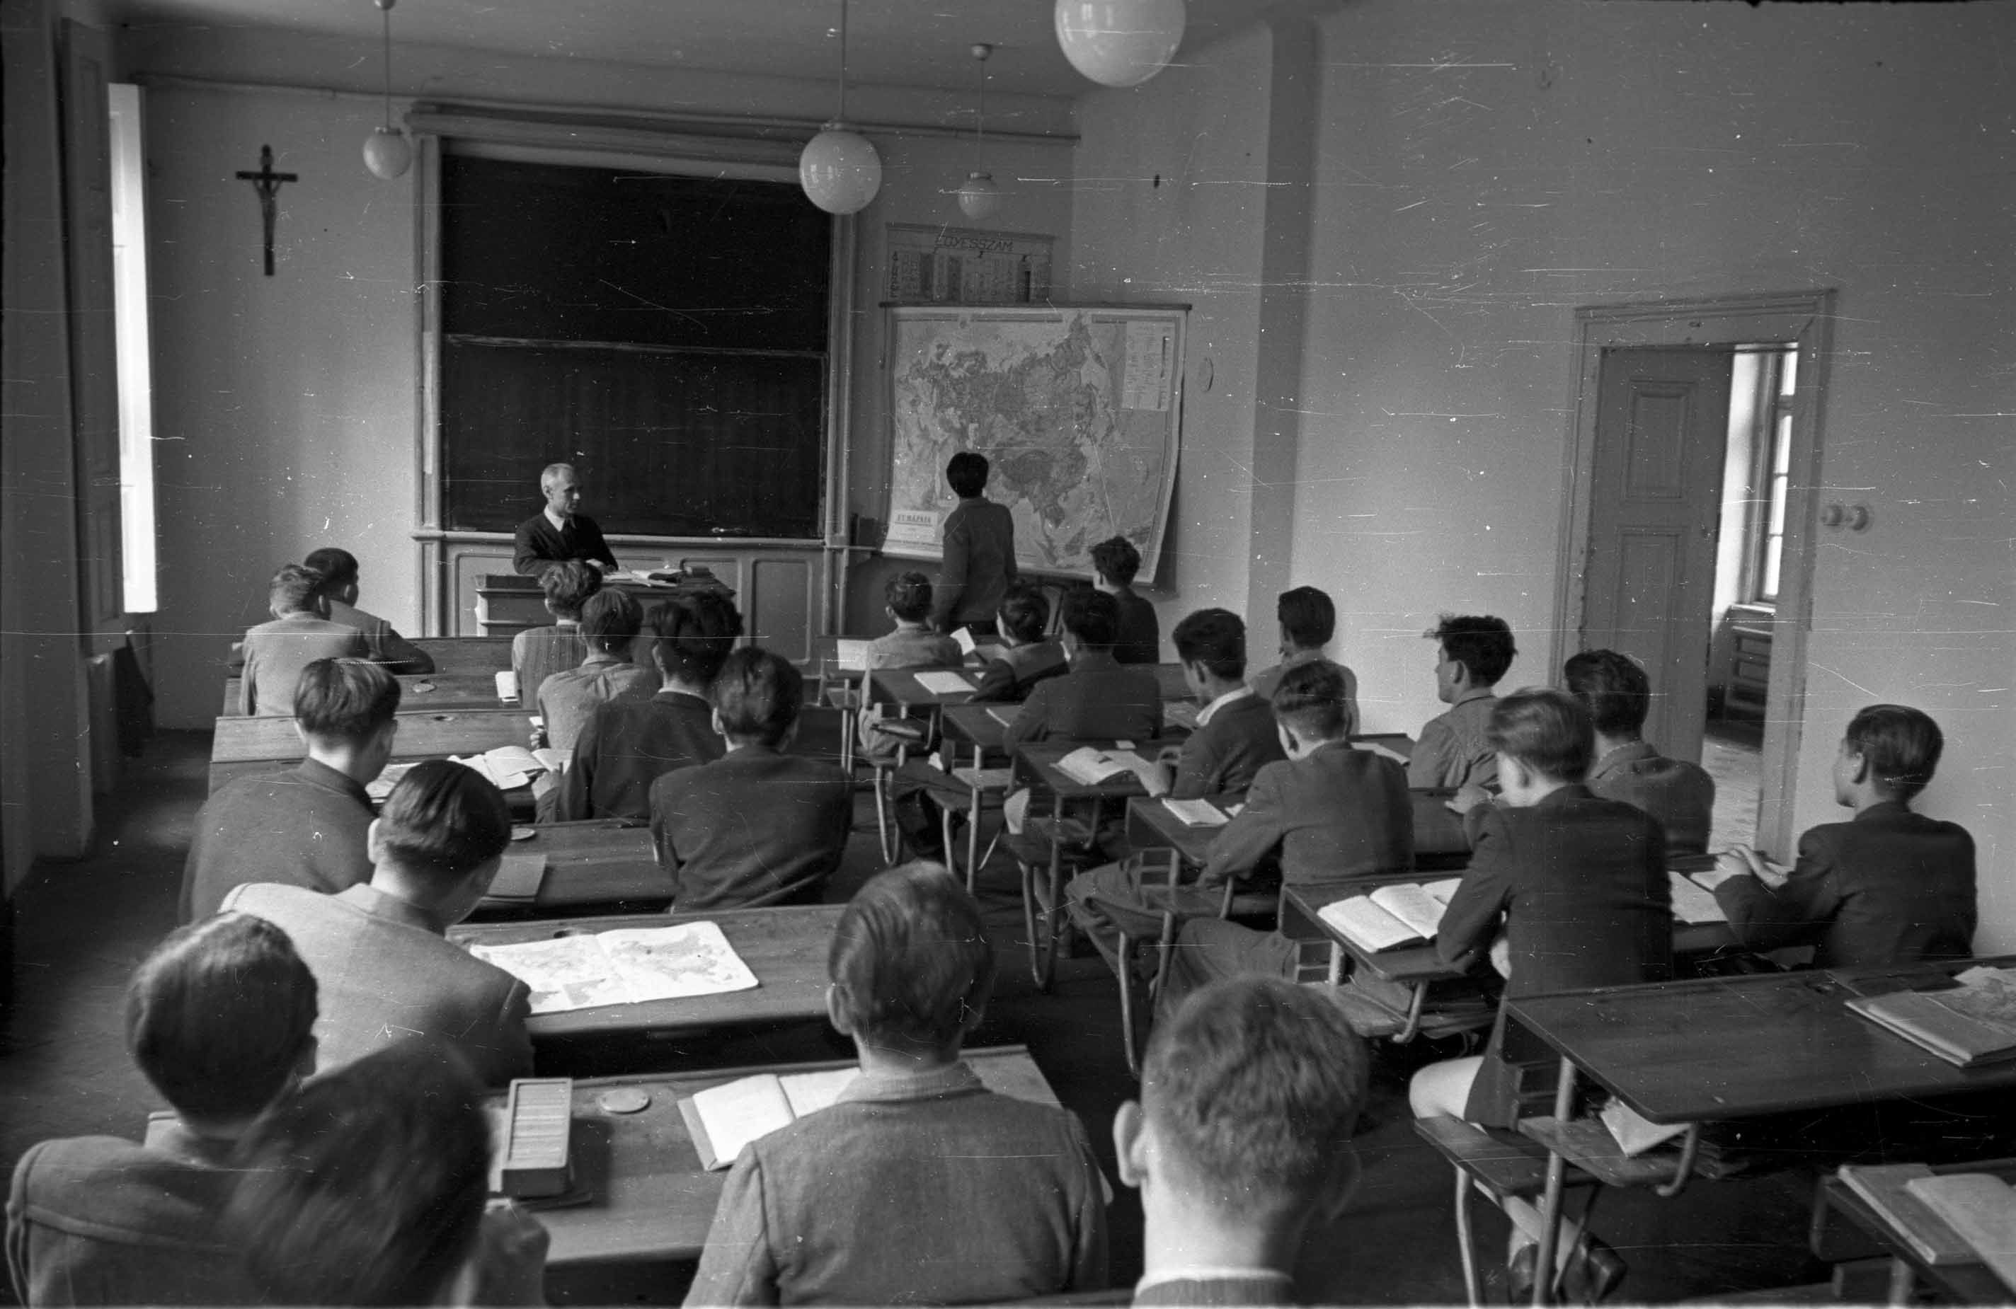

Földrajzóra 1955-ben. A tanár: Péter Mihály

Hargittay Emil:
Zrínyi Miklós és a „magyar nemzeti vers-idom”
Összefoglaló
A régi magyaroszági irodalom első hétszáz évének legjelentősebb művei közé tartozik Zrínyi Miklós Szigeti veszedelem című eposza. Az irodalomtudományi szakmában évszázadok óta folyik a vita arról, mi lehet az oka annak, hogy Zrínyi sok tekintetben szabálytalan verseléssel írta meg eposzát. (A Szigeti veszedelem verseléséről szóló legutóbbi, szakfolyóiratban megjelent tanulmány 2018-ból való.) A dolgozat ehhez a kérdéshez kíván hozzászólni, figyelembe véve az újabb verstani kutatásokat is. A megoldás kulcsa Zrínyi esetében nem a külföldi minták keresése (melyek hatását egyébként nem lehet figyelmen kívül hagyni), hanem a Zrínyit megelőző magyar verselési hagyományban és a folklórban kereshető. A cím idézőjeles része Arany Jánostól való.

__________
Szabálytalan verselés?
Zrínyi Miklósnak az eposzában és más műveiben alkalmazott tizenkét szótagos versformája csak látszólag partikuláris irodalomtörténeti kérdés. Ahogy más költőink versforma-választása és -kezelése sem esetleges, Zrínyi esetében is így van: a mai napig értelmezésre szorul a megoldatlannak látszó, eminensen irodalom- és poétikatörténeti kérdés. Hogy mennyire nem mellékes, mutatja, hogy már Zrínyi kortársai figyelmet fordítanak a verselési problémára, később számos, egymásnak ellentmondó magyarázat születik a kérdés megválaszolására. Ha csak teljesség nélkül vetünk pillantást a Zrínyi-ritmikával foglalkozók névsorára, látható, hogy a magyar irodalomtörténetet és irodalomkritikát alaposan megmozgatja Ráday Gedeontól kezdve: Kazinczy Ferenc, Arany János, Horváth János, Németh László, Vargyas Lajos, Klaniczay Tibor, Kovács Sándor Iván, Kecskés András, Szörényi László és mások munkáiban. Ahogy Bene Sándor egy helyen fogalmazott Horváth János, Vargyas és Klaniczay vitáit említve: „gigászok küzdelme” ez a kérdés megválaszolására.
De hát mi is a kérdés? A Zrínyit elmarasztaló korábbi vélemények és a régi magyar költészet versformáinak alapos ismeretében ezt Horváth János foglalta össze legrészletesebben tényekre, részletes ritmikai számításokra támaszkodva a Vitás verstani kérdésekben. Szerinte túl nagy az általa „hibás”, azaz nem felező tizenkettes sorok aránya az eposzban, mintegy 18 %, nem egészen egyötöde az összes verssornak. Szerinte a Zrínyi által ismerhetett „idegen” versformák nem adnak magyarázatot a kötetlenségeket mutató metrumkezelésre. Horváth János már 1948-ban, A magyar vers című könyvében is részletesen elemezte a kérdéskört.
A Zrínyit követő recepció első állomásaként kortársának, Esterházy Pálnak az eljárását kell megemlítenünk. Esterházy számos művében imitálta Zrínyit, helyenként hosszabb szövegrészeket, strófákat vett át tőle, azonban csaknem mindig változtatott az átvett szövegeken, így van ez az átvett tizenkettesek vonatkozásában is. Példaként említjük Zrínyi Arianna-versét, melyet Esterházy jelentősen lerövidített, de még így is 14 versszakot kölcsönzött elődjétől, mindegyik strófát többé-kevésbé átalakítva és sorrendjüket megbontva. Az átvett 14 versszakban Zrínyinél összesen 15 esetben fordul elő a 6/6-os helyett 7/5-ös metszet, melyek mindegyikét 6/6-tá alakította át Esterházy, esetenként új szó megválasztásával vagy csupán szórendcserével. El kell ismernünk, hogy helyenként igen szépen sikerült Esterházy költői megoldása. Most csak egyetlen példát idézek. Zrínyinél az alábbi strófa csak 7/5-ös metszetű sorokat tartalmaz:

Tebrus vize mentiben / szép Ariánna, 7/5
Nyugszik vala kegyessen / felvont Sátorba, 7/5
Mert Cupido örömöt / mutat álmába, 7/5
Azt tudgya, hogy Teseus / fekszik ágyába. 7/5

Eszterházynál végig 6/6-os metszetek vannak:

Tebrusnak uizénél / az Szép Ariana 6/6
Nyugszik uala egykor / gyonge nyoszolába 6/6
Mert Cupido mutat / örömöt álmába, 6/6
Aszt tugya, hogy fegszik / Theseus ágyába. 6/6

A XVIII. századból fennmaradt néhány kéziratos másolat az 1651-es Syrena-kötetről, s olyan átdolgozási kísérletek is vannak, melyek igyekeztek „helyreállítani” Zrínyi „hibás” cezúrájúnak vélt sorait. Készült olyan másolat is, amely a másolás folytán nem követte az eredeti kötetkompozíciót. A század végén következett Ráday Gedeon sajátos kísérlete, ő először (némi szabadkozással és Zrínyitől elnézést kérvén) hexameterekbe próbálta átültetni az eposzt, majd prózai átdolgozással folytatta. Megjegyzése szerint aki Zrínyit „olvassa, ne’ szokott Hemistichiumok szerint, hanem commák szerint olvassa”, azaz gondolati egységenként.
Csokonai kiadási terve után Kazinczy 1817-es évvel jelzett (de már 1816 augusztusában megjelent) Zrínyi-kiadására évekig készült, számos jegyzetet készített, melyek eredményei végül nem jelentek meg a kiadásban. Kazinczyt érzékelhetően Zrínyi nyelve érdekelte, inverzióit külön kijegyzetelte, besorolta őt a neológusok előfutárai közé, és lelkesedve nyilatkozott róla. Kazinczy elfogadta Zrínyi első olvasásra szabálytalannak tűnő tizenketteseit, aminek legszebb bizonyítéka egy Zrínyi gondolataiból és szavaiból összeállított kis versezet (összesen 15 strófában 60 tizenkettes sor), melyben konzseniális módon hét helyen nem érvényesítette a sorfelező metszetet; két alkalommal 5/7-re, öt alkalommal 7/5-re törte a sorokat, melyek közül egyet Zrínyitől vett át: „Jaj, szerelmes Violám, ójad magadat!” Kazinczy centója először még Berzsenyihez írott 1811-es levelében szerepel, de 1819-ben nyomtatásban is megjelent. A korábbi változatban csak három sor tér el a 6/6-os tagolástól, a későbbi, módosított változatban a széphalmi mester azonban még négy helyen „rontotta el” a szabályos felezést (ez összesen 12 %-os arány), ezzel még inkább tudatosítva Zrínyi ritmikájának lényegét. Szövegébe beleszőtt egy eltérő metrumú strófát is: a4a4b6b6 képlettel, tudván, hogy a versen belüli metrumváltás nem idegen Zrínyi poétikájától.
Kölcsey – hasonlóan Vörösmartyhoz – lelkesedéssel vélekedett Zrínyiről és sajátos ritmikáját indokoltnak vélte a „csengő rímű, vizenyős Gyöngyösi”-hez képest. Mint az ismert, Arany János az 1850-es években nekilátott a Zrínyiász „népies kidolgozásának”, azaz átírta az eposz elejét felező tizenkettesekbe. Elgondolásának alapja lehetett véleményének sommás megfogalmazása: „mesteri mű, csupán a verselés darabos”. Az eposz I. éneke 1–102. és II. éneke 1–17. strófájának átírása után azonban felhagyott tervével és odaírta kézirata végére: „Több nincs.” Maga is észrevette ugyanis a nemzeti vers-idom használatának egy sajátosságát, a ritmikai deviációt. A három ütemű 11-esről szólva azt írta, hogy „Tinódi és kortársai egész nagy históriás énekeket írnak e formákban, noha nem igen látják szükségesnek bajlódni a caesurákkal.” Tinódi esetében persze számolnunk kell a háttérben meghúzódó dallammal, amely az értelmi hangsúlyozás ritmikai deviációt előidéző következetlenségeit képes elsimítani. Ahogy Ráday, Arany sem bajlódott tehát a teljes eposz átdolgozásával. Az átírt összesen 476 sorban két helyen maga sem tartotta a felezést, egyszer 5/7-es, egyszer 7/5-ös metszetet alkalmazott. Helyenként nála is van enjambement, néhány helyen a 6/6-os cezúra erőltetettnek tűnik.
Klaniczay Tibor Zrínyi-monográfiájában részletesen foglalkozott az eposz verselésével. A korábbi elméleteket lényegre törően megvizsgálta: Horváth János mellett a zenei eredet lehetőségét valló Kodály Zoltánét is, amit Horváth sem zárt ki, sőt Rendszeres magyar verstanában így fogalmazott: „A tizenkettős félsorai néha nem aprózódnak tovább ütemekre, s olyankor a félsor mintegy megnövesztett vagy összetett ütemnek tekinthető. Sőt van olyan változata e sorfajnak, mely még metszetet sem kíván a félsorok közt, hanem tagolatlan egyhuzamban, vagy szabad tagolódással pörgeti le a maga tizenkét szótagját. Ez a különös változat azonban tisztára zenei eredetű. Ily versek szövege (pl. a Zrínyiászé) metszetet nem kívánó dallam mintájára készült, s szóversnek akadékos menetű, sőt ritmustalan lehet.” Klaniczay felidézte Németh László és Vargyas Lajos elgondolását is, melyek a szabálytalan szótagszámú, tagokból álló „ősi” magyar verselés hatását vetették föl, továbbá a Képes Géza által feltételezett horvát ritmikai hatásra is kitért. Klaniczay verstani vizsgálataival arra a következtetésre jutott, hogy „Zrínyi nem is akart pontos felezést, és mentegtődzései nem vonatkoznak a metszethibákra”. E kérdésben perdöntőnek tartotta a zágrábi kéziratban található javításokat. Az átjavított zágrábi kézirat után egy letisztázott szöveg elkészültét tényként kezelte, holott ilyen, a nyomda számára készült kézirat nem maradt fenn. Ugyan a megjelent nyomtatvány szövege számos eltérést tartalmaz a javítgatott zágrábi kézirathoz képest, ám, mint maga Klaniczay is rámutatott, a nyelvjárási változtatások miatt a nyomdai szedő vagy korrektor bizonyosan változtatott a megkapott kéziraton. Jenei Ferenc korábbi vizsgálatai alapján arra a következtetésre jutott, hogy Zrínyi főképpen a tizenkét szótagos sorok és nem a középmetszet javításait tartotta fontosnak, sőt egyes javítások esetében még az eredetileg 6/6-os felezés is megváltozott az átalakítás után. Itt utalt Ráday Gedeonra, aki szerint „látszik, hogy ő [Zrínyi] azt nem hibábul cselekedte, hanem szántszándékkal, rész szerint, hogy az verseiben nagyobb varietas légyen és így az monotoniának elkerülése által a versnek szépsége is nevekedjen”. Végül is Klaniczay teljes egészében egyik korábbi magyarázatot sem fogadta el megoldásként, s arra a következtetésre jutott, hogy „a ritmus méltó a nagy remekműhöz”, s további kutatásokra ösztönzött. Ugyanakkor azonban a zágrábi kéziratról szólván a verstani vizsgálatok vonatkozásában nem figyelmeztetett arra, hogy abban Zrínyién kívül más kéz írása, javítása is megfigyelhető.
A megoldás kulcsa
Azt gondolom, hogy a Zrínyi-ritmika kérdésének megértése és a megoldás kulcsa a magyaros-ütemhangsúlyos verselés általános felfogásának figyelembe vételével található meg.
Az antik időmértékes verselés XVIII. század végi bevett és általános használatát megelőző századokban a szinte egyedül alkalmazott hangsúlyos formák uralták a teljes magyar nyelvű költészetet. Sylvester János óta az időmértékes formák mintegy búvópatakként megvannak a régi magyar nyelvű költészetben, de a XVIII. század végéig csak szórványosan. A szótagszámláló ütemhangsúlyos formák a ritmikai deviációkat a nem szabályos szótagszámú ütemezés fenntartásával mindvégig alkalmazták. Az teljesen természetesnek számított egy késő középkori vagy akár barokk-kori szövegben, hogy egy 6-os, 8-as vagy 12-es metrumban a felezés nem valósul meg tökéletesen. A ritmikai deviációt a folklór alkotások a mai napig is őrzik. A szabályosságtól, a 3/3, 4/4, 6/6-os szimmetrikus ütemezéstől való eltérések tehát mindvégig megvoltak és megvannak a magyaros ütemhangsúlyos verselésben, például a 8 szótagos sorokban az 5/3-as, a 12-esekben 7/5-ös ütemezésű sorok egyáltalán nem tekinthetők hibának. Csak egy lényeges kérdés marad, aminek belátása megoldja a problémát: egy verses alkotásban milyen arányban szerepelhetnek a deviáns sorok? Az általános metrikai-ritmikai tapasztalat megválaszolja a kérdést, s nemcsak az ütemhangsúlyos verselésre vonatkozóan. Szepes Erika és Szerdahelyi István Verstanában a sorozatosság törvényszerűségeit taglaló részben azt olvashatjuk, hogy „a magyar ütemhangsúlyos verselés gyakorlata megengedi az ütemalkotás valamennyi szabályának mellőzését: elmaradhat az üteméli hangsúly, az ütemeket elválasztó sormetszet, és az ütem szótagszáma is eltérhet a képlettől. Mindezek a szabadságok azonban csak olyan arányok között megengedettek, amelyek biztosítják azt, hogy a ritmus egyértelműen felismerhető legyen. Számításaink szerint ez az arány a szóban forgó ritmusegységek 25–30 %-a, tehát a képletnek a szöveg 70–75 %-ában tisztán kell érvényesülnie ahhoz, hogy érzékelhető legyen. Amikor a képlettől eltérő ütemek aránya átlépi ezt a határt, a szöveg objektíve megszűnik licenciás ütemhangsúlyos vers lenni, s szabadverssé változik”. Egy másik helyen pedig: „Az ütemhangsúlyos verselésben végzett vizsgálataink alapján úgy látjuk, hogy itt az ütemeknek kb. 70–75 %-a kell, hogy szabályos legyen, s ha a sorok ennél nagyobb százalékában elmarad a sormetszet és üteméli hangsúly, akkor az ütemtagolódás már objektíve nem érzékelhető”. (Hozzáteszem, hogy ez az arány érvényes az ún. nyugat-európai rímes-időmértékes verselésre is: pl. egy jambikus versben – a versegészt tekintve – a jambusok aránya kb. 70–75 % kell legyen, hogy egyáltalán felismerjük a jambikusságot.) Arany János alapvető verstani tanulmányában (A magyar nemzeti vers-idomról) az ütemhangsúlyos vers jellegét elemezve felismeri és megfogalmazza a magyaros-ütemhangsúlyos verselés alapvető szabályait és licenciáit, csak éppen nem határozza meg a licenciák számarányát, amire később a kiterjedtebb verstani kutatások lehetőséget adtak. Ennek fényében mi a helyzet a Szigeti veszedelem licenciás arányaival? A Horváth János által kiszámolt 18 %-os „hibaszázalék” bőven alatta marad a szabályosság elvi kritériumának, ami, mint láttuk 25–30 % lehet. Zrínyi tehát nem lépi át a széles körű verstani vizsgálatok alapján meghatározható arányt, a deviáns (7/5-ös vagy egyéb nem felező metszetű) sorainak aránya nem szünteti meg a felező tizenkettes esztétikai tapasztalatát és érzetét. A korábban „hibának” nevezett eltérések tehát nem hibák a verselésében, hanem ritmikai deviációk, melyekkel együtt Zrínyi felező tizenkettes-használata teljes egyértelműséggel belesimul a magyaros verselés sok évszázados gyakorlatába. Számtalan példát idézhetnénk. Minden jel arra mutat, hogy Zrínyi maga is foglalkozott ezzel a kérdéssel, s tizenketteseit átgondolással alkotta meg. Nyilvánvaló kellett legyen számára, hogy a ritmikát illetően „körön belül” kell maradnia. Ahogy a Szepes–Szerdahelyi verstan fogalmaz: »a Zrínyi verssor« és a belőle épített versszak nem önálló forma, hanem a felező tizenkettes képletének egyik igen szabados ritmikai megvalósulása csupán”. Ez az oka annak, hogy történetileg tekintve szemet szúr kortársainak már Esterházy Páltól kezdve, később a normatív esztétika talaján álló Horváth János kifogásolja, amellett, hogy az elfogadás és megértés vonulata is megvan Ráday Gedeontól kezdve.
Költői-poétikai minták és a szövegforrások
Választ kell keresnünk arra a korábban sokszor előtérbe került kérdésre is, hogy milyen költői mintákat követhetett versformája kialakításakor?
Az aszimmetrikus, részben kötetlen szerkezetek bizonyosan mintát jelentettek számára. Az antik minták közül ritmikailag „felszabadító” hatással lehetett számára a hexameter, ami maga is egyszerre kötött és kötetlen, szótagszáma változhat (13 és 17 szótag között). A Megszabadított Jeruzsálem versformája a nyolc soros ottava rima (keresztrímes és párrímes strófákban) az endecasillabo különböző cezúra-elhelyezésű változataira épül, amely 11 szótagjával eleve aszimmetrikus metrikai szerkezet, s ahogy legutóbb Bognár Péter írt róla, ez a forma hathatott a Szigeti veszedelem verselésére, különösen, ha mint mozgó cezúrájú sorfajtát tekintjük. Bene Sándor nemrég alaposabban feltárta a horvát költészet kontextusának lehetőségeit, Zrínyi személyes kapcsolatát a polihisztor Juraj Križanić-csal, aki De musica című latin nyelvű értekezésében (1663–1666) a török és görög nyelven kívül a magyar nyelvet tartotta a horvátnál és szerbnél alkalmasabbnak a versek és énekek szerzésére. Bene még azt is lehetségesnek tartotta, hogy a Zrínyivel való „nedelišćei vagy inkább csáktornyai beszélgetések metrikai, ritmikai kérdések taglalásáig is elmentek”. Akár az ilyen elméleti meggondolások lehettek fő okai az eposz nyelvválasztásának. Az antik és olasz időmértékes és hangsúlyváltó formákon túl azonban – úgy gondolom – az általa jól ismert magyar költői hagyomány volt Zrínyire a legnagyobb befolyással, s itt ki kell emelnem mindenek előtt az aszimmetrikus, 6/6/7-es osztású Balassi-strófát, amelyet jól ismert, bizonyosan a könyvtárában őrzött, Balassi verseit tartalmazó kéziratból, és ebben a formában maga is írt epigrammákat, másodikként a nagy költő-előd után, felismerve és átvéve azt, hogy a műfaj és a versforma összekapcsolható, a három hosszú sorral lezáruló forma epigrammatikus tömörségű kifejezésre alkalmas, s így felesleges a distichonos forma használata. Azt lehet mondani, hogy mind a magyar, mind az idegen nyelvű (latin, olasz, horvát, török) költői hagyomány vitathatatlanul lehetőséget adott Zrínyi számára, hogy az eposz verselését az általános ritmikai hagyománynak megfelelően alakítsa egy olyan nyelvi-poétikai környezetben, ahol az énekelt vers létezése hétköznapi gyakorlatnak számított.
A Zrínyi verselését elemző tanulmányok általában figyelembe vették azt a tényt, hogy a szerző maga is javította művét, és ez vonatkozik a verselés végső karakterének (a nyomtatásban megjelent műnek) a kialakítására. A 2015-ben megjelent kritikai kiadás megállapításainak birtokában át kell tekintenünk Zrínyi javításainak jellegét, különös tekintettel a verselési átalakításokra. Igen lényeges megközelítési szempont, hogy a zágrábi kézirat az autográf szerzői javításokon kívül legalább további egy kéz bejegyzéseit tartalmazza, ez a szöveg lemásolója lehetett, s együtt dolgozott a szerzővel, sőt segítője lehetett a ritmikai problémák megoldásában is. A kéziratban a VII. ének 41. strófája utolsó sora mellett egy kéziratos bejegyzés áll. A szóban lévő versszak szövege ez:

Chusz haszontalanul rut kigẏo az réten
Semmit nem tőrődik unalmas uénségén
V meg ifiadik, mikor iűn keduében
El ueti uén bőrét, s meg ifiul testében

A 3. sorban a 6/6-os ütemezés kifogástalan, ha az „ifiadik” szóban a második i-t magánhangzónak tekintjük, a 4. sorban azonban csak akkor jön létre a 6/6-os ütemezés, ha az „ifiul”-ban mássalhangzóként tekintjük a második i-t, így a szó itt két szótagos lesz. Ezért logikus a kézírásos bejegyzés a margón: „iffiul pro 2bus syllabis Licentia Poetica.”, azaz: „iffiul: két szótag gyanánt, költői szabadság”. A Syrena-kódexbe tett kézírásos bejegyzéseket áttekintve Orlovszky Géza kritikai kiadásában elkülönítette a Zrínyitől származó, illetve a nem Zrínyi kézírásával készült bejegyzéseket. Ezek szerint a szóban forgó bejegyzés az „ifiú” szó kétféle ritmikai pozíciójáról nem Zrínyitől származik, hanem magától az ismeretlen másolótól. A csáktornyai udvarban kellett tehát legyen valaki, aki metrikailag is áttekintette, sőt javította is a kéziratot. Amennyire lehetséges az apró javítások (betűbetoldások, kihúzások) autográf voltának megállapítása, Zrínyi mintegy 26 olyan javítást végzett el a nem általa lemásolt kéziraton, amely befolyásolta a szótagszámot. Ezek mindegyike az Obsidio Szigetianat érinti. Ugyanakkor van három csonka sor és egy csonka strófa az eposzban, melyek talán szándékosan maradtak ilyenek, a nyomtatott változatban is így jelentek meg. Az egyik esetben a kézirat tartalmazza Zrínyi autográf félsor-törlését. Szörényi László ezeket a helyeket szándékos szerzői eljárásnak tartja, s úgy véli, ezekre vonatkozik a költő megjegyzése az előszóban: „Vagyon fogyatkozás verseimben, de vagyon mind az holdban, mind az napban, kit mi eclipsisnek hívunk.” Horváth Jánossal ellentétben Szörényi szerint ez az önjellemzés nem terjeszthető ki a mű verselésére általában, hanem a fogyatkozás, a szövegszerű hiány szakkifejezését alkalmazza itt a költő, ebben a jelentésben: ‘vannak befejezetlen, csonka verssoraim’.
Az autográf verselési javítások túlnyomó része szótagszámjavítás, amivel a 12 szótag megvalósítását érte el Zrínyi. Van két olyan hely, melyek szerint a korrekciót az 1651-es kiadás nem vette figyelembe. Orlovszky Géza megállapítása szerint „Átlagosan körülbelül nyolcvan verssorra esik egy szerzői javítás (tehát mintegy 80 javítás származik Zrínyitől). Az autográfok fele a másoló által elkövetett hibákat, félreolvasásokat korrigálja (50 %). Ezek közül helyesírási jellegű 20 %, a szó hangalakját, nyelvjárásosságát érinti 10 %. A saját szövegén eszközölt javítások legnagyobb hányada a szótagszámot kerekíti 12-re (kb. 17 %). Öt esetben azonban az értelem kedvéért elrontja a szótagszámot (5 %). A rímelést mindössze két esetben javítja. Esztétikai, kötetszerkezeti szándékot sejthetünk a szövegkorrekciók kb. 22 %-a mögött.” A megjelent nyomtatvány azonban további nem autográf, nem bizonyíthatóan Zrínyitől származó javításokat, mégpedig verselési javításokat is tartalmaz. Ahogyan Orlovszky írja: „A kézirat verselése szabálytalanabb. […] A nyomtatás szövegén határozottan tetten érhető a verselés javításának szándéka. Mintegy hatvan esetben betoldással egészült ki a szótagok száma tizenkettőre.” Ez pedig több mint kétszer annyi, mint Zrínyi ilyen arányú javításai a kéziraton. Hat esetben a nyomtatványban szótagszámhibásra változott a szöveg a jobb érthetőség érdekében, ezek nem Zrínyi változtatásai. A megjelent könyv szövegeltéréseinek előzményei tehát részben megvannak a zágrábi kéziratban, de nem mind Zrínyitől származtatható bejegyzéssel. Ugyanakkor nem mindegyik kinyomtatott szövegváltoztatásnak van kézirati előzménye. Mindebből arra lehet következtetni, hogy a zágrábi kézirat a megjelent könyvnek nem nyomdai példánya volt, kellett legyen egy még későbbi kézirat (ezt már Négyesy László fölvetette, s Klaniczay tényként kezelte), amely tartalmazott újabb javításokat és kiegészítette a Syrena-kötetet olyan szövegrészekkel, melyek a zágrábi kéziratban még nem is szerepeltek. Ilyen tartalmilag jelentősebb részek: maga a címlap, a dedikáció, az olvasóhoz írt bevezető, a XIV–XV. ének számozatlan záró strófái és az egész könyvet lezáró Peroratio. Ha ilyen nyomdai példány nem volt, akkor Zrínyi magát a nyomdai levonatot korrektúrázhatta, és egészítette ki az említett szövegrészekkel, közvetlenül a megjelenés előtt. Draskovich Mária Eusebia halála (1650. szeptember 24.) után a kötetszerkezetet és a koncepciót befolyásoló igen jelentős művek kerültek a kéziratba: a felesége halála után készült Orpheus-versek, a Feszületre (a zágrábi kézirat kötetzáró verse), továbbá – Bene Sándor narratíva-elemzése alapján – a teljes Viola-ciklus: a két Idilium, az Arianna sírása, a Fantasia poetica I–II. és az epigrammák. A zágrábi kézirat véglegesülése az életrajzi cezúrát jelentő, mindössze húsz esztendős feleség halála (1650. szeptember vége) és a kötet nyomdába adása (1651 tavasza–nyara) közé tehető. A megjelent könyvet Batthyány Ádám könyvtárában már 1651. szeptember 17-én lajstromozták. A kötet tehát a haláleset egy esztendős évfordulója előtt megjelent. Ha azt vesszük figyelembe, hogy a kinyomtatás ideje két-három hónapot vehetett igénybe, akkor az Eusebia halála és a rákövetkező fél év időszaka a kézirat átjavításának, szövegpótlásának, kiegészítéseinek és lezárásának munkáját jelentette. Fontos tény, hogy az olvasónak írt bevezető és a lezárást jelentő Peroratio nem a Szigeti veszedelem, hanem az egész mű, a megjelent egész könyv prózai bevezetője és lírai lezárása. A nagy munka nem „első szülése elmé”-jének, hanem évekig tartott, az sem igaz, hogy „sosem corrigálta” munkáját. Láttuk, tett kísérletet a korrigálásra, de az is nyilvánvaló, hogy az 1650. év vége és az 1651. év eleje kevésnek bizonyulhatott az alaposabb korrigáláshoz, tehát valóban nem volt ideje a korrekciós munka lezárására. Innen érthető a mentegetődzés, hiszen az utolsó pillanatban még olyan kiegészítések is kerültek a nyomtatványba, melyeket a kézirat még nem tartalmazott. Az eposz XV. énekének kéziratában ugyanakkor már nincsen szerzői javítás, ahogy a kéziratba utólag bekerült versek nagyobb részében sem. A kézirat autográf bejegyzései egyre inkább a sietség jeleit mutatják, az Orpheus-versek elején még egy külön mentegetődző megjegyzés is áll, a kötet végi Epigrammata felirat pedig az Atilla cím alá szorulva rossz helyre került mind a kéziratban, mind a nyomtatványban. Ugyanakkor elkészültek – tán már a nyomdába adás előtt közvetlenül, hiszen a zágrábi kézirat nem tartalmazza – a XIV. és XV. ének végi záró strófák (számozatlan 4 + 5 sorban), a Peroratio és a jelzett ‘A’ ívet megelőző praelimináriák, jelzetlen nyomdai íven. Ebben áll a sokat idézett megjegyzés, hogy „egy télben teortent veghez vinnem munkámat”. A „veghez vinnem” kifejezés értelmezésekor figyelembe véve Kovács Sándor Iván megjegyzését, minthogy az egész verseskönyvet lezáró Peroratio ugyanígy fogalmaz: „Véghöz vittem immár nagy hirü munkámat”, a kifejezés értelme: „befejeztem”, azt mondhatjuk, hogy az a tél, amikor csakugyan „véghez vitte”, befejezettnek nyilvánította a szerző művét, nem más, mint 1650–51 tele. A teljes verses könyv koncepciója más lett, mint az eposzé, azt mondhatjuk, hogy az 1650–51-ben kialakított teljes alkotás mintegy felülírja egyedül az eposz önmagában való szemléletét, világképét. A mű akkor készül el, amikor a szerző nyomdába adja művét, így a Syrena-kötet keletkezési időpontja 1645-től 1651-ig tart, s a sok évig tartó előkészület és éppen az utolsó télen tett lényeges kiegészítések, korrekciók után ténylegesen 1650–51 tavaszán fejezte be a szerző. Az „egy télben teortent veghez vinnem munkámat” szó szerinti jelentése tehát: „1650–51 telén fejeztem be a könyv egészét”. Ugyanakkor elfogadható az a korábbi, sokszorosan argumentált megállapítás, hogy a verseskötetbe foglalt eposz jelentős részét Zrínyi már 1645–46-ban megírta.
Visszatérve a metrikai kérdésekhez, mint említettük, Zrínyi másik mentegetődző toposza: „soha meg nem corrigaltam munkámat, mert üdöm nem volt hozzá” úgy értelmezhető, hogy a korrekciós-javítgató munkát már nem volt ideje teljesen befejezni. Metrikai szempontból nem tarthatta olyan lényegesnek, hogy a kelleténél jobban megfeleljen a szabályosabb metrikai elvárásoknak, hiszen – mint láttuk – verselési, verstani és a költészeti hagyomány szempontjából tartható volt a megvalósult szöveg. Zrínyi alapvetően törekedett a ritmus javítására a szabályos metrum érdekében, különösen ami a tizenkettes szótagszám megtartását illeti, ennél kevésbé tartotta fontosnak a 6/6-os cezúra minden áron való kialakítását. Ugyanakkor az is nyilvánvaló, hogy az eposzon kívül is számos esetben képes volt maradéktalanul megvalósítani a felező tizenkettes metrumát, ilyen például a 6/6-os felezést hibátlanul végigvivő Feszületre 52 sora, a Peroratio 16 sora és a „Befed ez a kék ég…” kezdetű epigramma. A XV. énekben a legalacsonyabb a nem felező sorok száma a teljes eposzhoz képest. Úgy tűnik, ezek a befejező részek már a szerzői katarzis megnyugvó állapotában készültek, szemben az igen kiegyensúlyozatlan metszetelésű első Orpheus-verssel. És itt tanúztathatjuk az Izsák fia halálára később írt (talán befejezetlen) elégiát, amelyben a deviáns metszetű tizenkettesek aránya eléri a 30 %-ot. Mindez az egész Zrínyi-verselés alkotásmódja, felfogása, értékelése számára ad további feladatokat a részletekbe menő, funkcionális elemzés számára.
Összegezés
Összegezve az eddig elmondottakat, megállapítható, hogy Zrínyi tudatosan alkalmazta a magyar nemzeti vers-idom egy nagy múltú és jövőjű, epikus költeményekben gyakran használt versformáját, a négyes rímű felező tizenkettest. Tudatosan használta ki a licencia-adta lehetőségeket, s ezek alkalmazásában úgy közelítette meg a végső határt, hogy vereselése a szabályok adta mértéken belül maradt. Esetében a verselmélet magyarázatot ad egy nem tipikus verstörténeti helyzethez. A külföldi és a hazai poétikai hagyományt gazdagon felhasználta, és ezek szintézisét adta – Arany János kifejezésével – a magyar nemzeti vers-idomnak a keretei között maradva. A több mint ezer oldalnyi verstani tanulmányt közzétevő Horváth János kétkedésén mára már túl kell jutnunk. Az eposz III. énekének 33. strófájában tökéletes felező tizenkettesként olvassuk: „Viz lassu zugással, / szél lengedezéssel”. E sor chorijambikus időmértékes olvasata tökéletes szimultán sort ad ki:

– – v v – – / – – v v – –
Viz lassu zugással, / szél lengedezéssel

Aki ilyen sorokat képes írni, teljesen tisztában van a poétikai lehetőségekkel. „Zrínyi a verselésben is nagy művész”, ahogy Klaniczay Tibor megállapította. Poétikai eljárásai ugyanazt a zsenialitást mutatják, mellyel bizonyította, hogy gondolkodóként és költőként nem tipikus korának egyéniségei és alkotói között: ahogy a politikában, vallási felfogásában, úgy poétaként a műalkotás megalkotásában sem.

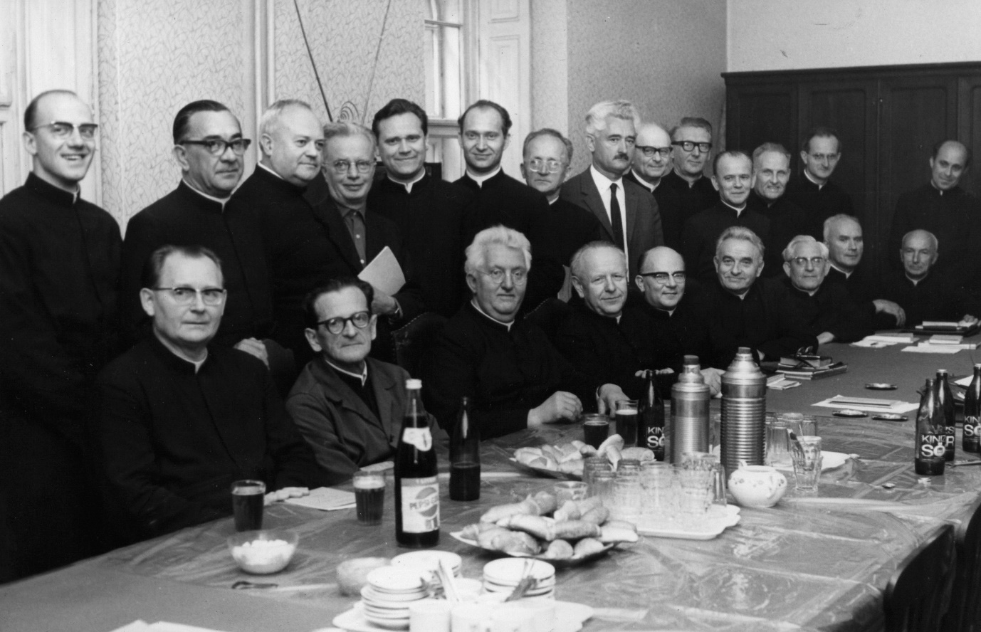

A tanári kar 1973-ban: (állnak, b-j) Diószegi Lajos, dr. Gál István, Veszprémi Tibor, dr. Somogyi Zoltán, Borián Tibor, dr. Sóczó Ferenc, Kovács Mihály, Szilágyi Géza, dr. Medvigy Mihály, Vízvári László, dr. Galambos László, dr. Fekete Antal, dr. Jelenits István, Varga László, (ülnek b-j) dr. Hegyi Ferenc, Szemenyei László, Mészáros Imre, dr. Darvasy Mihály, Kemenes László, dr. Magyar István, Pogány János, Kincs Lajos, dr. László Mihály

Hidas Zoltán:
Európáról. Kultúraelméleti megfontolások
Összefoglaló
Az írás Európa valóságát és eszméjét nem történelmi, nem filozófiai, hanem kultúraelméleti szempontból veszi szemügyre. Mindenekelőtt kultúraszociológiai keretek között értelmezi azt a régiót, amely az elmúlt másfél ezer évben többé-kevésbé körvonalazódott, hogy a maga kettősségeivel és feszültségeivel ma megint újra komolyan elgondolkodjék a saját egységén. A kezdettől fogva változatokban konkretizálódó európaiság gazdasági, politikai és szellemi valósága egy olyan világkonstellációban keresi a helyét, amelyet az újkortól nagyrészt ő maga idézett elő. A folytonosságukhoz ragaszkodó kultúrák sajátos tapasztalata a kettősségek termékenysége, amíg azok saját elvi kereteik közé vonhatók. A tanulmány ezeknek az európai érdekeknek és eszményeknek a beazonosítására tesz kísérletet.

__________

A jelenünkben való sokféle eligazodási törekvés talán egyetlen közös szava szerint Európa „válságban” van. Ez az orvoslásból átkölcsönzött kategória már antik görög gyökereinél is választási helyzetet jelöl: itt és most válik, azaz dől el a jövő. Amikor a tét az életben maradás, meghatározó ógörög felfogás szerint a megoldás a jó rend ritmusához való visszatérés. Gondolkodásunk egy jellegzetesnek számító újkori sajátossága szerint azonban várakozásaink elszakadtak a tapasztalatainktól. Ha állandóan mozgásban lévőnek észlelt világunk nem azonos sémák ismétlődését hozza, hanem folyamatosan új helyzeteket teremt, akkor minden pillanat döntéseket hordoz. Ez a szemlélet időnként permanens válságtudatot is gerjeszt, mindenesetre a mindenkori helyzetet bizonytalan végkimenetelű mozgások pillanatnyi összefüggéseként látja. Kiélezettnek látott mai helyzetünkben az egyik elvi végponton a múlt megtartó elemeinek elvesztésétől való félelem apokaliptikus látványokat kelt: innen nézve az igazi szabadság a meglévő keretek betöltése. A másik végponton a múlt visszatartó elemeibe való beleragadás rettenetes eszkatológiákat szül: innen nézve a tágabb kötetlenségbe való haladó előrelépés jelenti a szabadságba való igazi belépést.
Az ezer éve alakuló szubkontinentális valóság középkori neveit – a „latin nyugatot” és a „katolikus kereszténységet” – kétszáz éve a felvilágosító törekvés váltotta le a Hérodotosztól átvett maira. Jelenkori világunk önmeghatározási nehézsége ennek a névadásnak a formalitásában is megjelenik: a „nyugat” (föníciai erob) semmitmondása az „újkor” rokona. Az európai Nyugaton kialakult újabb viszonyok értése így számunkra, „európaiak” számára magának az újkornak az eredeztetési problémáival is belsőleg összefügg.
Hegel szerint a filozófia nem más, mint a jelenkor – gondolatokba foglaltan. Az érvényes világmegragadás eszközei a valóságos totalitással, azaz a Világtörténelemmel végső soron egybeeső totalitásfogalmak, amilyen a „Világszellem”, valamint a belőlük levezetett részfogalmak, amilyen a „népszellem”. Újkori mozgásaink végre a beteljesülés közelébe vittek bennünket: az elsőként Jézus által istenemberként megtestesített és mindenki számára meghirdetett teljes szabadság, véges és végtelen szintézise az európai újkorban, a reformáció és a forradalmak által jutott a történelmi megvalósulás közegébe. A belső szabadságnak, vagyis Hegel szerint az általánosságnak azonban a külső világban kellően „tagoltnak” kell lennie: az egyén és a legmagasabb intézmények – kétszáz évvel ezelőtt éppenséggel a porosz állam – között közvetítő rendek és intézmények teremtik meg a szükséges kapcsolatot. A szabadság által szült világi rend túl van a szerződéses viszonyok önkényességén, de innen van a „minden mindenben” világvégi teljességén. A szellemet egykor hordozó kultúrák kiüresedett burokként maradtak vissza a világtörténelem bontakozási folyamatában: a legjobban teszik, ha felhágnak a mások által elért magaslatokra.
Max Weber szerint a szociológia – a világtörténés emberi felmérhetetlensége miatt – a jelen szövevényes összefüggéseinek megértési kísérlete a keletkezésekből, más szóval a történések saját szempontjainkhoz igazodó gondolati rendezése. Mert a múlt és a jelen egyidejű rekonstrukciós kísérleteiben szempontok, azaz megközelítések feszülnek egymásnak: aki a kultúrákat tisztán materiális erőviszonyok centrális és periférikus viszonyaiból magyarázza (Immanuel Wallerstein), az eszmék hatását minden kimutatásában másodrendűnek fogja tartani. Aki Európában a túlélésért vívott evolúciós harcosok egy sajátos példányát látja, az elismerheti az eszmények, azaz hiedelmek mint hasznos társas konstrukciók erejét, az eredendőségük és hatóerejük elismerése nélkül.
A jövő mindkét említett látomása a múltra irányul, miközben mindkettőnek számot kell vetnie a jelen belső és külső erőivel. Mindezek alapján mindenekelőtt a történéseket meghatározó erőtényezőkről kell elvi döntést hoznia annak, aki a múlt sokféleségében is gyökerező és az akart jövőhöz is viszonyuló jelen egyszeri konstellációjában eligazodást keres. A jelenkor megragadási nehézségei nem változnak attól sem, ha képletekbe számszerűsítjük az alakulásokat.

*

Weber egy elvi igényű megfogalmazása szerint mindenekelőtt érdekek mozgatják az emberi cselekvést, de a világképekké szerveződő eszmék azok, amik – mint valami vasúti váltók – az érdekek pályáit kijelölik. Az eszmék közege az anyagi és szellemi érdekek és a fennállóvá intézményesült szférák világa. Így tekintve Európa dinamikáját századokon át a világszervezés itt kibontakozott sajátos módja adta, a világhoz és önmagunkhoz való viszonyunk szerint.
Ami a közelmúlt legmeghatározóbbnak tartott változásait illeti: a gazdasági világ egyik erőközéppontja, minden viszonylagos lemaradása ellenére, továbbra is az újkori kapitalizmus születési helye. A gazdasági hatékonyság azonban egyre többek bevonását követeli meg emberi erőforrásként, lehetőleg egyre alacsonyabb ráfordítással. Az európainak nevezett világ legelemibb újratermelési folyamataiban ténynek számít, hogy népessége rohamosan elöregszik. A hosszú harcokban kialkudott jóléti rend békéje még a lassú, de állandó gyarapodás lehetőségével kötötte meg a munkát. A piac elve azonban egyre következetesebben követeli meg a magáét: mindinkább a kellően „rugalmas” tevékenységhez rendelt jutalmakkal teremt versengést. A Föld lélekszámának egyre gyorsuló növekedése és a megélhetési lehetőségek súlyos aránytalanságai közepette mégis sokak számára válik vonzó életlehetőséggé az „öreg”, de összességében rendkívüli életszínvonalú kontinens. Az egyes országok által főleg kisegítő munkára hívott távoli népességcsoportok megjelenéséhez már hosszabb ideje olyan mozgások társulnak, amelyek a „tömeges migráció” vagy akár – a jelenség elővételezett távlatai miatt – a „népvándorlás” nevet kapják. De vajon a termelékenység, az életkormutató vagy a népességarány milyen összefüggésben van a világ szellemi megteremtésével, vagy éppen a munka az emberrel mint egy adott kultúra eleven hordozójával?
Eközben a hagyományos határokon túllépő kapcsolódások „Európai Unió” néven az európai rend új körvonalait látszanak megteremteni: a belső mozgások évtizedek óta egyre könnyebbé váltak, a legtágabb értelemben vett erők és javak áramlása előtti akadályok elhárultak. Ennek az egységesülésnek a legújabb intézményes formája a régi politikai birodalom helyett az érdekazonosságban fogant gazdasági társulás, amelynek – „Európára” hivatkozva – mindinkább értékközösségi igényei is vannak. A gazdasági viszonyok átfogó rendje fokozatosan kiterjed a legkülönfélébb területek egyközéppontú megszervezésére: az egységen belüli telephelyek így már nem országok szerint oszlanak meg. Mindez persze nem oltja ki, legfeljebb új alakba önti a legmélyebb érdekellentéteket, amelyek legalább időleges kezelésére az európai újkorban jött létre a birodalmakat és államokat is kordában tartani képes „népjogi” rendszer. A régi különbségeket a belső mozgás történelmileg páratlan lehetősége legalább annyira felülírja, mint amennyire megerősíti és kiterjeszti. Ha most – a bevett egyenlőtlenségkérdés helyett – az akaratérvényesítési küzdelmeket tekintjük, az érdekek legfőbb hordozói az államok és a nevükben fellépő kormányok, amelyekhez új szereplőként járul maga a szervezett egység. A középpontban vívott elosztási küzdelmeknek, amelyek a legkevésbé sem egyforma hatalmú szereplők között zajlanak, a számunkra is jól ismert eszköze az elosztásról szóló beszédpolitikai harc, amely szívesen folyamodik statisztikai fegyverekhez is. Mindezeket a legkülönfélébb kiegyenlítési mechanizmusok igyekeznek mederben tartani, amelyek eredménye a fennálló erőviszonyok formalizált folytonossága. Európa mint politikai tér azonban egyelőre híján van a legalapvetőbb kérdésekről szóló viták általánosan elfogadott színhelyeinek és eljárásainak. De vajon ilyen körülmények között mekkora az intézményes szervezettség egyéni cselekvésalakító hatóköre?
Ehhez a feszültségekkel teli politikai egységhez megújuló erőfeszítések igyekeznek utólagos kötődést is teremteni: a fennmaradáshoz külső alkotmányon kívül belső tartalmakat kapcsolni. A rendszeresen felmerülő igény szerint az átfogó rend tartós elfogadottsága egy egységesnek tekintett kulturális tér meglétén alapszik. Sokak szerint európai-nyugati világszemléletünk mozgása az egységesülés felé tart: a „modernizálódásnak” nevezett változásfolyamatok szellemi jegye az egyre egyetemesebb értékek melletti elköteleződés, a mindenkiben ott lakozó általános észtől a sajátos empirizmuson nyugvó tudományosságon át az egyetemes emberi jogokig. Legfőbb kulturális alapzatként az alapértéknek mondott szabadság fogalma szolgál, mindenekelőtt a szellemi „kiskorúságból” (Kant) kilépett ember személyes önrendelkezése értelmében. Az iskolaügytől a felsőoktatásig végigszervezett képzési rend egysége nem egyszerűen országok közti szakterületi átjárhatóságot biztosít, hanem európai polgárokat is nevelni hivatott: közös sémáiba a közös emberi beláthatóság elvén túl bizonyos közös emlékek is bekerülnek. A bekerülés feltételeiről zajló vitákat sokszorosan reflektált európai világunk „emlékezetpolitikának” hívja, az emlékeket pedig „emlékezethelyekhez” köti, teljes összhangban a hatalmi törekvések leleplezésére és értékszempontok semlegesítésére hajló tudományossággal. De vajon az egyre átfogóbb és így egyre elvontabb szemléleti kereteknek mekkora a valóságos kötőereje?
Mindezek a kérdések filozófiailag Európa úgynevezett „mibenlétéhez” vezetnek, szociológiailag pedig ahhoz a kérdéshez, most éppen milyen és hogyan is jött létre az a rend, amelyet Európának nevezhetünk. Max Weber meghatározása szerint egy társadalmi rend olyan mértékben érvényes, amilyen mértékben esély van a fennállásának elképzeléséhez való igazodásra. A puszta érdekegységek habitus- és szemléletközösségként stabilizálhatók legitim renddé. Így tekintve nemcsak afelől lehetünk bizonytalanok, hogy Európa éppen most milyen mértékben létezik, hanem ennél is mélyebbre hatoló kérdés, hogy amikor – „önfelejtés” helyett – bármiképpen európai önmegőrzésünkre törekszünk, milyen életalakító rendet akarhatunk ezen a néven őrizni. Természetesen Európa és a benne zajló alakulások már a külső körvonalak egyértelmű hiánya miatt sem voltak soha puszta intézményi és földrajzi tények: térbeli és időbeli határai társadalmilag rögzített és kétségbe vont természeti és történelmi pontok. Önleírásában persze az európaiság kezdettől folyamodott geográfiai kettősségekhez: Róma és Athén, Róma és Bizánc, Kelet és Nyugat, Észak és Dél, innen és túl a Limesen, az Alpokon, a Lajtán. A pólusokon és a határokon azonban keresztény és hellén, keresztény és barbár, latin és görög, katolikus és protestáns kettősségei határolódnak el egymástól és keresik egymással a közvetítést. Az összetartozónak átélt és osztatlanul érvényesnek elfogadott rend értelmében, amely azonosan orientált cselekvéseket mozgósítana, európai társadalom a sokféle szerkezeti hasonlóság ellenére nem létezik.
Kifejlett történeti érzékünk, vagyis a változás és az alakulás iránti érzék, ez a sajátosan európai szellemi tartás a történésből az átmenetekre, alakulásokra, köztességekre tesz bennünket fogékonnyá. És bár önmaga rögzítésekor minden egység mindig is határokat von maga köré, a válság felfokozott tudata a folytonosság helyett a törésekre, az egység helyett a sokféleségre irányítja a figyelmet.
A számunkra jelentősnek látszó múltba visszanézve egy olyan kezdet tűnik legelőször a szociológiai tekintet elé, amely világunkat egyedülállóvá teszi. Aki ma Európát mond, olyan alakzatról beszél, amelyet újkori sajátosságai minden más kultúrvilágtól megkülönböztetnek annyiban, hogy – szociológiai közmegegyezés szerint – itt született meg és innen terjedt el az, amit „modern” világnak szokás nevezni. Itt lépett színre az ember számunkra meghitten ismerős alakja, világhódító öntudatával, teremtői büszkeségével, a haladás hitével, de egyben minden szorongásával is, amelyek a külső meghasonlottságok belső megfelelői.
A középkori viszonylagos „egységkultúra”, amelyben a világ rendjeit az isteni teremtés vezérfogalma fogta elvileg össze, még minden belső ellentmondás és harc ellenére is egységben hordozott politikát, gazdaságot, tudományt és vallást. A birodalom a korábbi évszázadok széttagoltságából és központilag szervezetlen személyes függőségi viszonyaiból az egyház által őrzött szellemi és hivatali rendre utaltan emelkedett ki. Így zajlott együtt a világi rend moralizálódása és az egyházi rend politizálódása. Persze ebben az egységben maga a kereszténység is sokféle alakban jelent meg, a világhoz való elvi viszonyulásai szerint: a személyes bensőségességbe való visszavonulás misztikájától – az üdvösségnek egységes életvitellel elkötelezett „megváltottak” gyülekezetein át – a mindenkit születésével befogadó legtágabb és ezért erkölcsileg legmegengedőbb vallási óriásszervezetekig. A világon belülivé szerveződő kereszténység mindhárom egyszerre, a köztük lévő feszültségekkel együtt. Világon belüliség és világon kívüliség, más szóval intézmény és karizma ellentéte olykor kiéleződik, mint például a XII. századnak a világ felől tekintve evangéliumi radikalitású rendalapítási mozgalmaiban: a megújulást hirdetők befogadásán vagy kizárásán a törékeny egység fennmaradása múlik. Weber szavával szólva azonban a következetes vallási „testvériségetika” feloldhatatlan feszültségben van a világ saját érdekű és szemléletű szféráival. Így tekintve a középkor mégis óriási feszültségeken lett időlegesen és persze változó mértékben úrrá, ami egy evangéliuminak tartott következetesség újra és újra megerősödő igényei felől nézve kompromisszumok vállalhatatlan sorának tűnhet. Az evangéliumi elvű kereszténység befogadását nem csak a kétszeres – római és bizánci – birodalmiasulás terelte eltérő tanbeli, életviteli és világrendi keretek közé. A külső rendek keretei közt újra és újra összecsap a benyomuló népcsoportok ősiségi köteléke és robusztus evilágisága a kiépült kereszténység mindinkább latin egységkultúrájával és kifinomuló lelkiségével; az önállóságra törekvő helyi uralmak részlegessége az egyházi vagy éppen birodalmi egyetemességgel. A Biblia latin befogadását pedig ezer évvel később, a vallási megújulás igényétől hajtva és a nemzeti önállósulás akarásától is megtámogatva, a saját nyelvű elsajátítás fogja követni, immár tömeges, de politikailag körülhatárolt közönség számára.
Az egységvilágon belüli sajátos ellentétek – a rendiség tagoltsága és a keresztény testvériesség, a kiépülő tanrendszer és az eleven érzület feszültsége – a mozgást teszik állandóvá. Ráadásul az európai középkor eltérő múltak ellentmondásait hordozta, tartotta fenn és közvetítette. Szellemi téren az Athénnal és Jeruzsálemmel szimbolizált szellemi hagyományok, vagyis a filozófiai ész racionalitása és a vallási kinyilatkoztatás hite, a polisz önkormányzó szabadsága és a szolgaság házából szabadító Istennel kötött szövetség összeegyeztetése, azaz a görögség keresztény befogadása évszázadok erőfeszítései ellenére sem sikerült végérvényesen. De a társadalmi és a szellemi zárások és nyitások túlnyomórészt egyazon világon, de legalábbis annak egységfogalmán belül maradtak: a közös elvi rendből kiesni nem lehetett, a személyes mivolt gyökeres megrendülése elképzelhetetlen volt.
A püspökök kettős beiktatásában még két rend tartott egyidejűleg igényt az elsőségre, de a pápaság és császárság harcában fokozatosan rögzült az állam és egyház intézményes elkülönülése. Bár egy végigvonuló önértelmezése szerint a kereszténység a „földi ország”-gal szemben a lehetőség szerint mindenkiben ott lakozó „isteni országra” irányul, amelynek semmi köze a világbeli berendezkedéshez, uralom és üdvösség elve csak ekkor válik szét visszavonhatatlanul. A személy autonómiájának eredeztetési eltéréseit leszámítva pedig egyetértés uralkodik arról, hogy az ember legkésőbb a reformációtól kezdve mind egyéniesültebben lép a világba. Az individualitás, amit addig a nagy vallások csak a világból kivonulók számára tettek lehetővé, a protestantizmusban tömegek számára evilági formát ölt: az üdvösségét kereső mindennapi ember Isten eszközeként veti bele magát a világi munkába. A „regio” külső erői persze sokáig a „religio” belső támogatásához is folyamodnak: éppen ezért egyidejűleg bontakozik ki a vallási és a polgári szabadság követelése egy olyan küzdelemből, amelyet már elsősorban államok vívnak meg egymással. A felségterületi szuverenitás elve, görög és főként keresztény alapokon, egyre határozottabban az emberi szuverenitás gondolatává és akarásává személyesül. A mindenek alapjául szolgáló „szubjektum” lesz egyfelől – polgárként és egyre kevésbé alattvalóként – a világhordozás egyre jobban kidolgozott elvi alapja, másfelől az egyre inkább önállósuló világi – gazdasági, politikai – elvárások felelősnek számító megszólítottja. Az ember e bensőséges és öntudatos alakja számára aztán, a vallási tartalmaktól egyre jobban kiüresedő világi szférákban, központi értékké válik a mind evilágibb önmegvalósítás, amire eredendően, azaz minden közösségtől függetlenül tart igényt. Sokak diagnózisa szerint azonban egy sajátos dialektika eredményeként a személyes szabadság egyre személytelenebbé válik, a személyes kötöttségek helyébe formális megállapodások tömege kerül, a döntéshozás egyre formálisabb alapon rendszerezett „üzemeinek” közegében az ember alávetettsége és eldologiasodása csak fokozódik. A szociológia egyik alapító kérdése a századfordulón éppen így hangzik: hogyan lehet az egyéniség kollektív hitéből, ebből a jóformán egyetlen közös „kultuszból” egyáltalán összetartozás?
Ami a világ új alapzatát illeti: az elsőként Európában kibontakozó modern világ a világtörténelem első olyan berendezkedése, amely elvi alapjaiban messzemenően le akart mondani egy másik világról. Az ember először itt akart a maga lábán megállni: ideális önértelmezése szerint ez egy előzmények nélküli modell megvalósítási kísérlete, amelynek kapcsán máig sem eldöntött kérdés, hogy új tartalmai teológiai elemek szekularizátumai – vagy ugyanazokra a régi kérdésekre adott valóban új válaszok. A politikán kívül a gazdaság, a tudomány, a művészet önállósodása, azaz a vallástól és a többitől való elvi függetlenedése különálló életszférákba vonja az egyes ember napi életét. Közös új princípiumként a szociológia – különféle megfogalmazásokban – a világ „kontingenciáját” azonosítja be: bizonytalan esetlegességét egyfelől, ember általi alakíthatóságát másfelől.
A szociológia egyik központi fogalma szerint a világ racionalizálása nem más, mint a világhoz való viszonyunk következetes elméleti vagy gyakorlati megszervezése. Ezek a folyamatok a különböző kultúrákban eltérő berendezkedésekhez vezettek, a kiinduló élmények és a szervezési szempontok jellege szerint. A bibliai veretű világban az Isten képére és hasonlatosságára teremtett ember számára a világ a tevékenység színtere: racionalizálásának szempontja az önmagunkon és a világon végzett munka aktív elve. A reformáció ezt terjesztette ki az élet egészének megszervezésére, miközben az eleve bűnös világot felszabadította a következetes gazdaságosság, a következetes politikusság vagy éppen a következetes tudományosság előtt. Átfogóbb értelemben a világ „varázstalanodása” a mindenestül világi világ megszületését jelenti, amit végül a tudományok teljesítettek ki: empirikus megismerési műveleteink révén a világ immanens oksági sorok mechanikus kozmoszává épül ki, amelyben minden – vallási vagy akár művészi – nem mindennapiság egyre irracionálisabbnak minősül. A világnak ezt a sajátos elméleti és gyakorlati feldolgozását nevezi Max Weber a világ feletti uralom jellegzetesen nyugati és jellegzetesen újkori racionalitásának – megkülönböztetve többek között a hindu vallási következetesség világból való menekülésétől vagy a világhoz való alkalmazkodás kínai útjától. A világuralás idővel minden téren hegemoniális igényekkel lépett fel, és mihelyt lehetősége volt rá, Európából kiindulva a világ minden részére úgyszólván „gyarmatosító” módon terjedt ki. „Világ” előtagú fogalmaink és egyben valóságaink is európai eredetűek: nemcsak a világgazdaság és a világpolitika, hanem még a világirodalom (Goethe szava) is innen kiindulva szerveződött, egyetemesnek szánt szempontok szerint. Európa története úgy hozta, hogy nagymértékben általa teremtett globális térben keresi ma a helyét.
Ami az egyes életterületeket illeti: a gazdaság mindinkább kiszakadt az egymásra utaltság szükségletfedező társiasságából. A materiális küzdelmek ugyan szerződéses formába foglaltan zajlanak, és a hivatásbeli munka kultúrája továbbra is nélkülözhetetlen, de a tőkévé váló pénz egyre kevésbé ismer gazdaságon kívüli szempontokat. A világpiaccá bővülő piac önszabályozásának akarása minden határ felülírására tör. Szociológiai nézőpontból a munka értéke azonban mindenekelőtt társadalmi tény: egy tevékenység nagyrabecsülése magasabb pénzértékben ölt kézzelfogható alakot. A nyugati középpontú világgazdaság a megbízható következetesség helyett ma mindinkább a kicserélhető terhelhetőséget értékeli nagyra. A nagy részben keresztény veretű hivatásbeli munka és egységes életvitel helyébe a széttöredezett feladatokhoz való alkalmazkodás elvárása lép.
A politika önállósulásának középpontja a hatalom elve, amelyet az elfogadottságuk miatt érvényes szabályok kiterjesztése és a politikai rend bürokratikus megszervezése tesz hatékonnyá. Az erősebb hatalma persze önmagában soha nem volt tartósan elég. Az uralmi viszonyokban a politikai felszabadulás európai mozgalmai a politikai döntéshozatal sajátos rendjét kényszerítették ki, amely az „ember ember feletti uralmának minimalizálására” törekszik. Bár a kereszténység szociológiailag és politikailag aluldefiniáltnak mondható, amit a sokféle politikai lelkületre és szerkezetre való fogékonysága is mutat, a felebarátiság szolidaritáseszméjének meghatározó szerepe volt ennek a rendnek a megformálásában. A „polgárinak” nevezett viszonyok, vagyis az önkormányzó emberek közösségi formái ugyan a feudális rendek korlátainak középkori városi áttörésével születnek meg, de Max Weber szerint a megfoganásuk az antiochiai keresztény asztalközösséghez kötődik, amely először bontott le minden születési korlátot. Állam és egyház újkori nyugati elkülönülése mégis visszavonhatatlannak tűnik, sőt Európában politika és vallás kettőssége is, noha demokratikus viszonyok között a vezetés morális szempontok szerinti legitimációra is rászorul, amit sokszor éppen a vallások biztosítanak a leghatékonyabban.
A tudomány rendkívüli eredményessége a felhalmozott tapasztalati tudás rendszerezésének köszönhető, egy puszta természetté és történéssé mechanizálódott világkép keretei között. Ez a szemlélet, ha következetes, végül elvi okokból elutasítja a világ „értelmére” vonatkozó kérdést. Az intellektualizálás neutralizáló hatása éppen az értékek és a világszemlélet terén jár a legfeltűnőbb következményekkel. A többnyire Európáról elbeszélt „világtörténelem” sokáig látszik az emberi nem zsidóságban és kereszténységben „nevelődésének”, amely a „puszta ész” határai közé fegyelmeződve az „örök béke” felé tarthat (Kant). De miközben mindenki elismeri a modern világ teljesítményeit a gazdasági erőhalmozásban, az élet könnyítésében és a világbeli tájékozottság kiterjesztésében, a haladás-optimizmus mellett a kétség is erősödött: vajon a bevatkozások nem szülnek-e újabb károkat, és a tudáshalmozódás nem teszi-e egyre elérhetetlenebbé a világszemlélet konzisztenciáját. A világuraló öntudat éppen az asztronómia (Kopernikusz), a biológia (Darwin), a szociológia (Marx) és a pszichológia (Freud) nyomán rendül meg többszörösen is: az ember „nem úr a saját házában”. Mindinkább az ész és egy sajátos tapasztalatiság színe előtt kell megállnia minden szellemi tartalomnak: a felvilágosítás a „hagyományokon” kezdte a munkáját, hogy hiteinket és meggyőződéseinket a tudományos nyelvhasználat ma már „hiedelemként” és „mítoszként” tárgyalja, az egyéni és a közös identitásokat pedig „konstrukciónak” minősítse. A tudományosság szcientizmusként világszemlélet rangjára emelkedett, a felfokozott reflexivitás és annak akár mindent aláásni is képes ereje pedig a kultúra alapműködésévé vált. Sajátos nyugati-európai racionalitásunk egyesek szerint az ész belső meghasonlottságai folytán vezetett elpusztító egyoldalúságokhoz.
A vallás ilyen körülmények között a leginkább irracionális üggyé vált, legalábbis a világi szempontú racionalitások felől tekintve. A szekularizációnak nevezett mozgás az intézményes vallásosság páratlan európai visszaszorulása. Bár ez – mint az adatok mutatják – nem feltétlenül jelenti a vallás visszaszorulását, de legalábbis Európa jelentős területein a felekezetiség jelentősen meggyengült, mindenekelőtt protestáns talajon. Egészében talán ennél is lényegesebbnek tűnik, hogy számos mai diagnózis szerint a vallás helye változott meg: egy választási lehetőséggé vált a sok közül. A többi lehetőség egy ebbe a világba zárt transzcendenciával igyekszik megbirkózni. A vallás evidenciájának megtörése döntési jelleget ad a hitnek, a döntés pedig magánügy, még akkor is, ha meghozatala és folytonos fenntartása kötődésre szorul. De éppen ezen a téren mutatkoznak a legfeltűnőbb különbségek: a modern világ elvei mintha többféle módon is megvalósulhatnának. Alexis de Tocqueville már a XIX. század közepén azzal a szándékkal utazta be Amerikát, hogy feltárja a különféle demokráciák sajátosságait. Ma is érvényesnek látszó következtetését Európára alkalmazva: Amerikával ellentétben itt nem csak az egyházat és az államot, hanem a francia forradalomtól kezdve a vallást és a politikát is elválasztották egymástól. Amerika, amely magát mindmáig szívesen írja le bibliai fogalmakkal, pl. az „ígéret földjére” bevonult kiválasztott népként, önértelmezése szerint ma is arra törekszik, hogy az egyszer megalapított jó rendhez újra és újra visszaemelkedjen, sokszor vallási megújulási mozgalmak révén. Európa, úgyszólván az ellentétes úton járva, az „eget” akarja a „földre” lehozni, ami új és új radikális politikai mozgalmakat gerjeszt, az evilági tökéletesség sokszor terrorisztikus igézetében.

*

„Európa” azonban manapság, mint ezelőtt is sokszor, inkább harci, mint leíró fogalom: az elbizonytalanodás legbiztosabb jele. Európa nélkülözi az egységesítés legősibb és legelemibb, bár soha nem kényszerítő elemeit: a történelmi sorsközösséget és a közös nyelvet. Európa fennállásának mai „esélye” nem köthető semmilyen központi helyhez. A territorialitás államalapító elvét Európára nem sikerült átvinni: az új szerveződési szint hordozói a közös szempontokon is iskolázott sajátosságokat felkínáló, az idők során királyságból nemzetállammá vált „országok”. A közvetítés hosszú múltú egységei nemcsak a lokalitásnak, hanem a szubszidiaritás keresztény elvének hordozói is. Identitásunk a legújabb kimutatások szerint is nagy arányban olyan politikai képződményekhez ragaszkodik, amelyek előzményei már ezer évvel ezelőtt is léteztek. Egy sokféleképpen tagolt társadalmi tér legkülönfélébb előfeltételei az „európaiság” eltérő alakjaihoz vezettek és vezetnek.
A pólusok mégoly kiélezett kijátszása egymással szemben valóságos eltéréseken alapszik, amit a különféle „köztességek” pozíciói közvetítenek – elvileg és valóságosan is. Az emlékezetben őrizhető „sorsközösségre” a múlt hatalmas különbségei települnek: a nyugati mór és a keleti oszmán fennhatóság nem egyformán ülepedett le Európa jelenében. A regionalitás szerinti megközelítés – akár materiális, akár ideális szellemben – gyökeres különbségekre lát rá: az állam és az egyén közti társadalmi tér kitöltése történelmi tapasztalástól formált lehetőségek sokféleségét mutatja. A szerves alakulások „közösségének” és a megegyezéses viszonyok „társadalmának” mindenkori aránya a politikával kapcsolatos elvárásokra is hatással van. A „közép” fogalmának szerepe többek között ezeknek a tapasztalatoknak az őrzése is. A keleti és a nyugati kereszténység példáján: az átmeneti területek életvilágában ezer év után is közvetlen bejárás van mindkét változatba. Az egységhez való lokális viszonyulások történelmi és társadalmi mélységei nagy erejű valóságok.
Eközben óriásbirodalmi előzményekig is könnyen visszahatol az európai tekintet, egészen a római birodalomig, amelynek kiterjedtsége először tette lehetővé az egységes „emberiség” tágasságában való gondolkodást. Az általános ember mivolt kötetlenségének és átjárhatóságának absztrakcióra hajló értelmiségi teoretikusai, az idegen sokféle elvi bevonási kísérletével, a sztoikusoktól kezdve szélesítik az emberi kötelékek lehetőségeit. A sokféleség közös nevezőjének keresése a kulturális hermeneutikában öltött alakot – Európában. Persze az egység akarásának indítékai is sokfélék: az általánosságot gazdasági érdekek is mozgatják, amelyek a „formális egyenlőségben” mindenekelőtt az egyetemes piac akadálytalanságát akarják.
A társas szerkezetek befogadóképessége tehát nemcsak a „számok súlyától”, hanem értékek és meggyőződések erejétől is függ. Európa közös szellemi gyökerei a felvilágosodáson, a reformáción és a reneszánszon keresztül az ókori görög és a bibliai világba nyúlnak vissza, ez az a talaj, amelyen a mai európai ember is áll. De hát „mennyi föld kell az embernek?” – teszi fel a kérdést Tolsztoj, és evangéliumi ihletésű válasza: amekkorába eltemethető. A protestáns egzisztencialista filozófus Kierkegaard szerint éppen ideje, hogy a fennálló kereszténységbe (Christenhed) újra bevezessük a krisztushitet (Christendom); ahogy a katolikus teológus Johann Baptist Metz intelme szerint a kereszténységnek nem szabad a világba belepolgáriasulnia. A kultúra szociológiája közben empirikus tapasztalatokra hivatkozik: a kulturális alakzatoknak terekre van szüksége. A világban berendezkedő szellemi-lelki erők a fennmaradás érdekében elkerülhetetlenül megindulnak az intézményesülés útján, ami könnyen vezet az eredeti karizmatikusság elernyedéséhez, a gyökerek feletti esztétikai kellemességérzés feledteti az eredeti nem-mindennapiságot. De például a szenvedésre való érzékenység eszkatologikus horizontját nem feltétlenül homályosítják el a tágas agorák, a gondolkodás roppant csarnokai vagy az ég felé emelkedő templomok. A szociológia nyelvén szólva: a nyitások mindig zárásokat is előfeltételeznek.
Ókortudósok gyakran írták le azt a folyamatot, amelynek során ókori magaskultúrákban a korábban jogi formulák erkölcsi szellemmel telítődtek. Az újkori Európa, úgyszólván az ellenkező irányú pályán haladva, a rend rendkívüli megtartóképességű vívmányaként egyre formalizáltabb szellemben szervezte meg a jogot. A kettősségek folyamatos kezelése évszázadok óta a Rómától teremtett jog folyamatosan újragondolt eszközeivel volt a leghatékonyabb. Az európai rend, a vallásháborúk tapasztalataiból is tanulva: jogilag rendezett sokféleség. Ám a jogi formalizálás soha nem tud teljesen kiürülni: fogantatásának kulturális nyomait mindig magán viseli. A belső békét és egymás elfogadását szem előtt tartó jogrendünk a személy értékfogalmán nyugszik. Szociológiai belátás szerint azonban az intézményes rendek megtartó önereje véges. Az intézményeket odaadás és elkötelezettség tartja meg a legerősebben. A törvényeknek engedelmeskedő jogközösség nem nélkülözheti a fennhatósága körébe tartozó értékközösségeket. A jogban mindig meglévő kockázat: mindenek formai eljogiasítása, közös ügyek mellett elkötelezett hatalmi döntések helyett.
Mint láttuk persze, megrendült hagyományos elkötelezettségeink között és azokon belül is gyökeres feszültségek és ellentmondások vannak. Ellentétbe kerülhet a hit igénye az ész követeléseivel, a teljesség és kizárólagosság a sokféleséggel, az univerzalitás a pluralitással, a világteremtő elméletiség az ugyanilyen szempontú gyakorlatisággal, az ésszerűség az elevenséggel, és még az individualitáson belül is az általános emberi a páratlanul egyszerivel. A „varázstalanodás” roppant folyamataival pedig mindig együtt járnak „varázsos” ellenmozgások: a földhözkötött mindennapiság vagy éppen a művészi és vallási nem-mindennapiság felé. Minden ellentmondás ellenére ez a mi saját feszültségterünk, amelyben görög és keresztény külső és belső alakzatok, szellemi és valóságos tereink, javaink és alkatunk megőrzött habitusa tette lehetővé a reneszánszokat és reformációkat. Európa sajátos szellemi és anyagi termékenysége ellentmondásos összetevőinek folyamatos újraértelmezéséből is fakadt. Az önmagára adott új és új válaszok feszítőerejét a sokféle múlt találkozása adja, amelyeket elvi tételek nem tudnak végérvényessé egyneműsíteni. A „közjó” így konkrét és többféle „köz” sajátos „javait” hordozza, amelyek egységesítése a befogadható változatok közös akarássá hangolását jelenti. A tapasztalások és emlékezések sajátosságai a legközösebb „jó” értésébe is beáradnak: a szabadság ezért szorul regulatív eszmeként is folyamatos értelmezésre. A szabadság fogalma egyénibb és közösségibb változatokat is megenged. Elveink kritikai újragondolása is európai princípium.
Ami elveinket illeti: ha a szabadság abszolútnak tekinti magát, elkerülhetetlennek tűnik a háborúja más eszményekkel, ahogy az igazságosság eltérő szempontjai is összeegyeztethetetlen világnézetekben gyökereznek. A filozófiai gondolkodás története a központi fogalmaink vitája: minden sokféleségben is európai, hogy éppen ezekről a kérdésekről gondolkodunk.
Egy szociológiai tanulságokat is beszámító kultúratan a meglévő keretek megtartására úgy tekinthet, mint megörökölt tartalmak és lehetőségek újraértelmező őrzésére. A nagy materiális és szellemi mozgalmak egyetemes tágasságra törnek: univerzalitás és partikularitás feszültségét újra és újra az ellentétig kiélezik. Az univerzalitások persze nem ugyanazt akarják: minden általánosító átgondolás a sajátot tágítja globálissá. Szociológiai belátás szerint a legegyetemesebbnek akart tudások is világélményekhez és világlátomásokhoz kötődnek. A szociológiai kérdés úgy hangzik: mai állapotában mennyi és milyen globalitást bír el az európai ember, más szóval itt és most mennyi és milyen partikularitások nélkülözhetetlenek?
Európa sajátos jegye, hogy a lokalitás hordozóinak ügye és a nagyobb egységek teremtésének és őrzésének küldetése összekapcsolódik. A kereszténység népek felettisége, akárcsak a filozófia hétköznapi ész felettisége, a világpolgárság gondolatáig hatolt, felülírva minden hagyományos megkülönböztetést. Csakhogy a „nemzeti” összetartozás érzése, minden sokrétűsége ellenére, erőteljes presztízst nyer mindazokból a kultúrjavakból, amelyek az odatartozóknak, azaz az anyagi és szellemi folytonosság kiemelkedő alakjainak tulajdoníthatók. Az európaiság kezdettől – legalábbis a beáradó népek megjelenésétől kezdve – változatokba konkretizáltan létezik. Ennek a kettősségnek – a nemzeti és európai mivoltnak – a hordozói azok, akik jelentős mértékben érintkeznek ezekkel a kultúrjavakkal. De hogy is lehetne másként, ha minden kultúra, így az európai is, szellemi viszonyulás és közös életforma is?
Európa mindig is szellemi és anyagi kultúrák találkozásának, befogadásának, elsajátításának – és küzdelmének is helye volt. A folytonosságukhoz ragaszkodó kultúrák sajátos tapasztalata a kettősségek termékenysége, amíg azok saját elvi kereteik közé vonhatók. Más alapelvű érdek- és értékközösségek bármilyen szempontú befogadásának sürgetése: az önmegőrzés alapjainak politikai, gazdasági és kulturális fenyegetése. A szociológia ezek emberi számítás szerinti meggondolását tudja felajánlani. A jövő elővételezése prófétálás, a valószínűtlen valószínűsége pedig már eszkatológiai kategória.

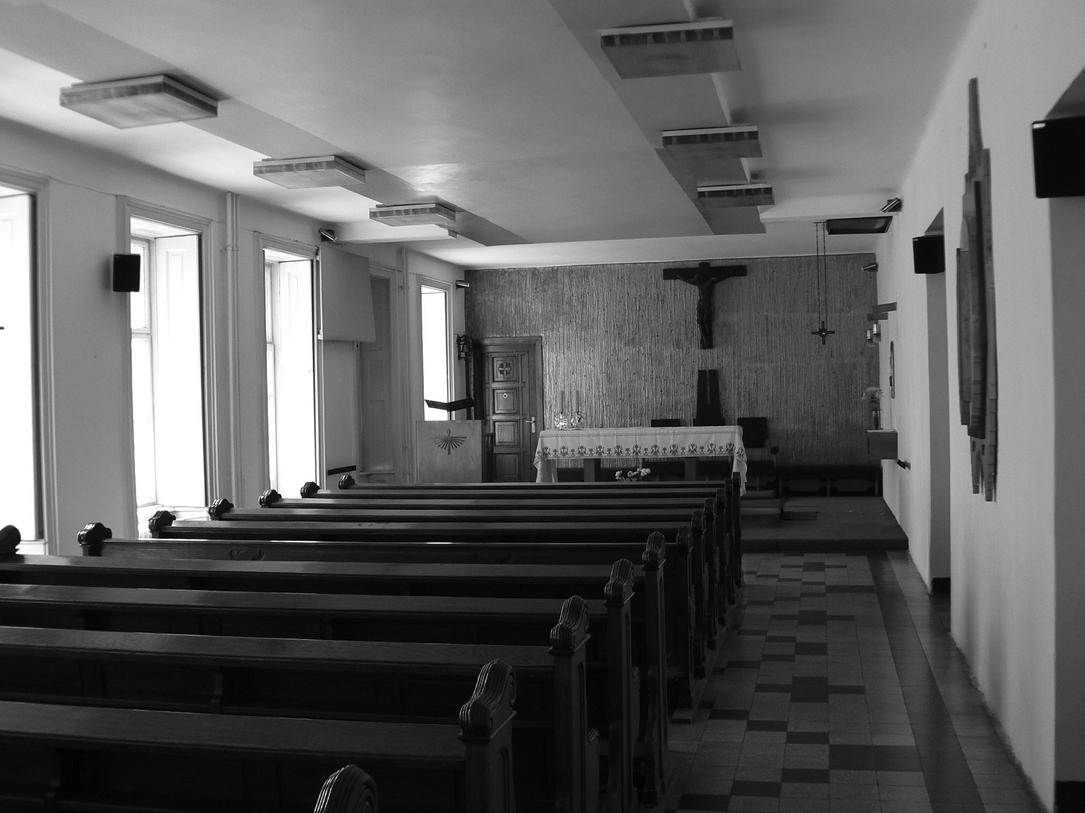

Az iskola kápolnája (2007)

Imre Sándor:
Kvantumfölény, avagy a minőség a mennyiséggel szemben
Összefoglaló
Napjainkban egyre többet hallani a legkülönbözőbb médiumokban a kvantumfölényről. A dolgozat az ennek a hátterében álló fizikai, műszaki törvényeket és megfontolásokat veszi számba. A „klasszikus” jelzőt a newtoni-einsteini makroszkopikus (számunkra mindennapi) világot leíró fizikára és jelenségekre használja, míg a „kvantum” az elemi részecskék világára, a kvantummechanikára utal a dolgozatban.

__________

A klasszikus digitális technikában az információt bináris számrendszerben, 0-k és 1-esek segítségével írjuk le. Napjaink informatikája és távközlése az adatátvitel és -tárolás során a mennyiséget részesíti előnyben a minőséggel szemben. Üvegszál-alapú nagysebességű optikai hálózatokban a logikai 1 és 0 értékeket fényimpulzusok, vagy éppen ezek hiánya hordozza. Egy-egy fényimpulzus sokmilliárdszor-sokmilliárd fotonból (a fény elemi részecskéje) áll. Hasonlóképpen, amikor elektromosan tárolunk információt, a két logikai értéket gyakran különböző feszültségértékek reprezentálják, azaz nagyszámú elektron hordozza a 0-t vagy 1-et. Ezek a műszaki megoldások a robosztusságot részesítik előnyben. Nem törődnek azzal, hogy az egyes fotonok vagy elektronok milyen tulajdonságokkal bírnak, pusztán a darabszámuk hordozza az információt. Így ha fotonok/elektronok vesznek el az adattárolás vagy -továbbítás során, az információ nem sérül, feltéve, hogy a veszteség nem túlságosan nagy.
A XX. század nagy intellektuális kalandja volt az elemi részecskék viselkedését meghatározó törvények feltárása, amit ma kvantummechanikának nevezünk. Az új szabályok gyakran ellentmondanak a makroszkopikus világban szerzett „józan eszünknek”, ezért hosszas vívódás és töprengés előzte meg végleges formába öntésüket. Gondoljunk csak Einstein kijelentésére, miszerint „A Jóisten nem dobókockázik a világgal!”. Dehogynem, sőt! Niels Bohr a vita hevében tömören csak annyit felelt – „Te csak ne akard megszabni a Jóistennek, hogy milyen törvényekre építse a világot!” Max Born, szintén Nobel-díjas fizikus, a következmények előnyös oldalát kiemelve sokkal kifinomultabban reagált: „Amennyiben Isten tökéletes működésű világot teremtett, volt annyira nagyvonalú tökéletlen intellektusunkat segítendő, hogy az apró részletek megismeréséhez nem szükséges számtalan differenciálegyenletet megoldanunk, elegendő egy dobókockát dobálnunk.”
A kvantummechanika szabályrendszere mérnöki egyszerűsítésben három ún. posztulátumból áll. A következőkben ezeket tekintjük át. Segítségükkel érthetővé válik, hogy miként lehet hatékonyabb az elemi részecskékre épülő számítástechnika és távközlés.
Kvantumbit és -regiszter
A szemléltetés kedvéért tegyük fel, hogy fekete és fehér golyóink vannak. Jelölje a fehér a logikai 0, a fekete a logikai 1 értéket. A golyókból egyet, vagy akár többet is egy átlátszatlan csőbe teszünk, így a sorrendjük rögzített lesz.
A klasszikus bit egy olyan csőnek felel meg, amelybe egyetlen golyót teszünk: vagy fehéret, vagy feketét. Bárki is tette a csőbe a golyót, megnézve a csövet, egyértelmű, hogy melyik érték került bele. Ezzel szemben a kvantumbitet reprezentáló cső képes egyetlen golyónyi helyen mindkét színű golyót tárolni. Ha két golyót teszünk a klasszikus csőbe, azaz létrehozunk egy klaszszikus ún. regisztert, akkor a 00, 01, 10 és az 11 kombináció közül az egyiket fogja tárolni. Az ennek megfelelő a kvantumregiszter mind a négy állapotot magában foglalja egyszerre. Innen már egyszerű az általánosítás: egy n-bites klasszikus regiszter mindig csak egy számot tartalmaz a lehetséges 2^{n}-ből, míg kvantumosan mind a 2^{n} számunk benne lesz a regiszterben. Ez rendkívül tömör adattárolási lehetőséget vet fel az informatikusok számára. De mi is történik, ha megnézünk egy kvantumbitet vagy -regisztert, azaz kivesszük a csőből a golyót? Ezt írja le a mérés.
Mérés
A mérés átjáró az elemi részecskék kvantumvilága és az ember makroszkopikus klasszikus világa között. Evolúciósan nem fejlődött ki olyan érzékszervünk, amely képes lenne közvetlenül megtapasztalni egy elemi részecskét. Ennek helyettesítésére fejlesztettek ki mérőberendezéseket. Ahogy az előzőekben már láttuk, egy kvantumbitnek megfelelő cső két golyót is tartalmazhat egyszerre egy golyónyi helyen. Itt jegyezzük meg, hogy természetesen tehetünk csak egy golyót bele, ekkor a kvantumbitünk klasszikus bitként fog viselkedni, azaz a klasszikus világ bizonyos tekintetben a kvantumvilág speciális esete. Nos, rátekintve (megvizsgálva, megmérve) a kétgolyós kvantumcsövet, meglepetésünkre csak egy golyót látunk. Megismételve a kvantumbit beállítását két golyósra, majd megmérve újból, egy golyót látunk. Sokszor elvégezve a műveletsort, azt tapasztaljuk, hogy a látott golyó színe mérésről-mérésre véletlenszerűen fekete vagy fehér. Azaz a mérés tartalmaz bizonytalanságot. A legszerencsétlenebb eset, ha egyforma eséllyel mérjük a két színt, ez a teljes bizonytalanság állapota.
Ezek szerint hiába a nagy tömörítésű adattárolás? Hiszen ha teljesen véletlenszerűen kapjuk a válaszokat egy kvantumregisztertől, azzal semmire sem megyünk. Ezen segít a kvantummechanika harmadik posztulátuma, mely a kvantumregisztereken végezhető műveletekről szól.
Kvantumáramkörök
Ha képesek lennénk befolyásolni a kvantumregiszterek mérése esetén a golyók színsorrendjét, azaz, hogy melyik számot kapjuk a lehetséges 2^{n}-ből, akkor akár biztosra is mehetnénk. A kvantumáramkörök képesek erre. Ráadásul egy lépésben hajtják végre a számukra előírt utasítást/műveletet a kvantumregiszterben tárolt összes számon! Azaz hihetetlenül gyorsak a klaszszikus társaikhoz képest, amiknek csak 2^{n} db egymás utáni alkalmazásával lehetne ugyanezt elérni. De ha ez igaz, akkor miért nem használunk már réges-régen kvantumszámítógépeket?
Ennek két oka van. Az egyik, hogy a kvantumos logikai kapuk megválasztása nem triviális. Minden egyes számítási problémához más és más kapuösszeállításra lehet szükség. Itt pedig csak az emberi gondolkodás segíthet. Ahogy látni fogjuk a későbbiekben, néhány problémához már sikerült megalkotni azt a kvantumáramkört, amely hatékonyabban számítja ki az eredményt, mint a legjobb klasszikus megoldás.
A másik nehézséget jelentő tényező egy nagyon különös következménye a kvantumregiszterek működésének, amit összefonódásnak hívunk.
Összefonódás
Legyen két segítőnk, Aliz és Béla. Vegyünk két dobozt, és tegyünk mindkettőbe egy-egy fehér és fekete golyót. Ha kivesznek egy golyót a saját dobozukból, akkor 50 % eséllyel kapnak feketét vagy fehéret mindketten. Ha közös a dobozuk, akkor továbbra is 50 % valószínűséggel fognak fehéret vagy feketét húzni. A különbség annyi, hogy ha Aliz megnézi a húzott golyót, és fehéret lát, akkor biztos lehet abban, hogy Béla fekete golyót húzott, és fordítva. Azaz a két játékosunk által nyert információ korrelált.
Most játsszuk ugyanezt a játékot kvantumosan. Mindketten kapnak egy-egy kvantumbitet, melyekben a 0 és az 1 érték is benne van. Ha megmérik a kvantumbitjeiket, akkor a klasszikus esethez hasonlóan 50–50 % eséllyel kapnak 0-t vagy 1-et. Most vegyünk egy 2-kvantumbites regisztert, és tegyük bele a 01 és 10 értékeket, de csak e kettőt, a fennmaradó 00 és 11 kimarad. Ezután Aliz és Béla kiveszi az egyik, illetve másik kvantumbitet a közös regiszterből. Legyen az első kvantumbit Alizé, a második Béláé. Mivel mindkét kvantumbit tartalmazza a 0 és 1 értéket is, ha Aliz megméri a sajátját, akkor egyforma valószínűséggel kap újfent 0-t vagy 1-et. Tegyük fel, hogy 0-t kapott. Mivel a közös rendszerben ehhez csak a 01 tartozhat, ezért biztos, hogy Béla 1-t fog mérni, és fordítva. Pont, mint a klasszikus esetben. Van azonban egy lényeges különbség!
Míg a klasszikus esetben már a golyók kivételekor eldől (mondjuk a játékmester számára), hogy kinél lesz a fekete és kinél a fehér, addig a kvantumos esetben egészen addig megmarad a bizonytalanság (a játékmester számára is), amíg valamelyik játékos meg nem nézi/méri a golyóját. Miért érdekes ez? Ha a két játékos elegendően távol van egymástól, mondjuk az egyik a Földön, a másik pedig a Marson, és a méréseik között olyan kevés idő telik el, hogy még a fény sem képes eljutni egyik helyről a másikra, akkor is működik a golyók közötti korreláció. Ez a hatás bizony gyorsabbnak tűnik a fénysebességnél! És az is. Einstein haláláig nem tudott belenyugodni ebbe a furcsa azonnali távolhatásba, amit szaknyelven összefonódásnak neveznek.
A dolog nyitja abban rejlik, hogy a relativitáselmélet csak az információ terjedésére szabja meg a fénysebességet, mint felső határt. Márpedig Aliz és Béla között pusztán az összefonódás révén nem jut át információ, mivel a mérés teljesen véletlen módon választ a fehér és fekete golyók között. Azaz nem véletlenszerűen – ahogy a dobókocka működik – hanem tényleges véletlennel. A véletlenszerű ugyanis nem véletlen, csak annak tűnik, ahogy a klaszszikus esetben a játékmester is tudja, ki, melyik golyót kapta.
Az összefonódás bújik meg a legtöbb hatékony kvantumalgoritmus és kommunikációs protokoll hátterében. Egyfajta erőforrásként tekinthetünk rá. Ugyanakkor komoly nehézségek forrása is, mivel, ha egyszer létrejött két vagy több elemi részecske között, akkor már nem lehet leárnyékolni. Képzeljük el, hogy a kvantumszámítógépünk már éppen kiszámolta az ötös lottó nyerőszámait, de az egyik elektronja össze van fonódva egy laboron kívüli szendvics egyik elektronjával, és mielőtt kiírná az eredményt, valaki beleharap a szendvicsbe, megváltoztatva annak állapotát, és azon keresztül a kvantumszámítógép ama bizonyos elektronjának is megváltozik az állapota. Egyfajta zajként is tekinthetünk a jelenségre. A zaj pedig megnehezíti, vagy éppen ellehetetlenítheti az információ megőrzését vagy továbbítását. Ez az oka annak, hogy a kvantumszámítógépek építése lassabban halad, mint ahogy reméltük.
A keresés művészete
„Aki keres, az talál!” – tartja a közmondás. Ez igaz, de nem mindegy, hogy mennyi idő alatt. Mindenki járt már szupermarketben, ahol soktízezer árucikk közül válogathatunk. Az első néhány alkalommal még sokat kell keresgélnünk, de idővel megtanuljuk, hogy a számunkra érdekes termékek merre találhatók, és még optimalizálni is tudjuk az útvonalunkat rövidítendő a bevásárlás – a keresés – idejét. Egy N elemű rendezetlen adatbázisban legrosszabb esetben N lekérdezésre van szükség, hogy megtaláljuk a keresett elemet/árut. Természetesen van, hogy kevesebb lépésből is sikerrel járunk, de átlagosan N/2 lekérdezésre azért szükség van, ami az adatbázis méretének növekedésével arányosan nő. A tanulással valójában rendezzük (a fejünkben) az áruházat. Rendezett adatbázisban pedig már nagyon hatékonyan tudunk keresni (log₂ (N)).
Ennek tükrében nem lepődünk meg azon, hogy az áruházak időről-időre átpakolják másik polcra az árukat. Ezzel valójában megszüntetik a fejünkben kialakított rendet, hosszabb keresésre, és ezáltal más áruk esetleges megvásárlására csábítva bennünket.
Lov Grover megalkotott egy olyan kvantumalgoritmust [grover], ami képes N négyzetgyökényi lépésben megtalálni a keresett elemet, azaz egy 1 000 000 elemű rendezetlen adatbázisban csak 1 000 lekérdezésre van szükség. Ráadásul ez az algoritmus továbbfejleszthető a rendezetlen adatbázis legkisebb vagy legnagyobb elemének megtalálására is [imre], azaz hatékonyan képesek vagyunk optimumot keresni. Itt fontos kiemelni, hogy az adatbázisunk nemcsak egy adathordozó lehet, hanem mondjuk egy függvény is. Ebben az esetben az adatbázis index a függvény változója, az adatbázis elemei pedig a függvény értékei. A legtöbb mérnöki kihívás visszavezethető egy célfüggvény optimumának megtalálására. Például az interneten melyik a két adott pont közötti legrövidebb útvonal, vagy az okostelefonunkba érkező rádiós jel melyik lehetséges jelalakra hasonlít legjobban? Aki hatékonyan tud keresni, nagyon sok problémára kezében tartja a megoldást.
Kvantumszámítógépek
Amint láttuk, a kvantumszámítógépek építésének egyik legnagyobb kihívása a környezettel való összefonódás megelőzése. Az összefonódás jelentette zaj miatt a kvantumprocesszorok bitjeinek jelentős részét a hasznos adat hibajavító kódolására kell használni. Ne feledjük azonban, hogy a kvantumregiszterek 2^{n} db számot tárolnak, és végeznek rajtuk műveleteket n biten, tehát egy szerénynek tűnő 50-bites processzor is irdatlan mennyiségű szám feldolgozására képes. 2018-ban történtek meg az érdemi áttörések. Több cég is bejelentette a kvantumprocesszorait (IBM, Google, Intel, stb.), ezek közül egyesek el is érhetők, programozhatók az érdeklődők számára a világhálón keresztül.
Abban azonban biztosak lehetünk, hogy a kvantumlaptopok széleskörű elterjedésére még várni kell. Egyelőre központilag elérhető gépekkel rendelkezünk, amelyeket elsősorban speciális, nagy számításigényű feladatok elvégzésére használunk. Ilyen lehet például az időjárás előrejelzés vagy a gyógyszerészetben molekulák kapcsolódásainak vizsgálata.
A kvantumszámítógépekkel kapcsolatos másik érdemi kihívás a programozásuk. Informatikában járatosak tudják, hogy rengeteg programozási nyelvet fejlesztettek ki az idők során klasszikus számítógépekre azzal a céllal, hogy egy adott problémakörhöz tartozó megoldásokat minél egyszerűbben meg lehessen fogalmazni a számítógép számára. Tekintettel arra, hogy a kvantummechanika szabályrendszere eltér a klasszikus fizikától, ezért ezek a nyelvek nem használhatók egy az egyben kvantumprocesszorokon. Kiegészíteni, illetve módosítani szükséges őket.
Végezetül egyetlen nehézség maradt a műszaki problémákat kvantumszámítógépeken megoldani akaró szakembereknek, és talán ez a legnehezebb: hatékony algoritmusokat kell kitalálni. Példáink már vannak, ahogy láttuk a keresés problémakörét, de kész receptkönyvünk még nincs. Tornáztatnunk kell tehát az agyunkat!
Távközlés
Két izgalmas területet érintek dolgozatomban. Az első kifejezetten gyakorlatias, a másik ma még inkább elméleti, de idővel komoly jelentőségre tehet szert.
Ma alapvetően kétféle titkosítási módszert használnak, ha két pont között biztonságban el akarjuk juttatni az üzeneteinket. Az ún. szimmetrikus kulcsú titkosítás esetén Aliz és Béla ugyanazt a titkosítási kulcsot (klasszikus bitsorozatot) alkalmazza a két oldalon a be- és a kititkosításra. Bizonyos feltételek teljesülése esetén matematikailag bizonyítottan biztonságos ez a megoldás. Ezt használják például a mobil hívásaink titkosítására is. Egyedüli hátránya, hogy vagy drága infrastruktúrát kell fenntartani a kulcsok biztonságos kezelésére, vagy a két fél között időnként kulcsot kell cserélni. Ha valaki megszerzi lehallgatással a hálózatban utazó kulcsot, akkor ez a módszer biztonságának végét jelenti. Azaz a titkosításhoz szükséges kulcs átviteléhez is kulcsra van szükség. A kígyó a farkába harapott…
Ennek a problémának az orvoslására találták ki a nyilvános kulcsú titkosítást. Aliz kitalál magának egy kulcsot. Ebből egy egyszerű matematikai függvénnyel generál egy másikat, amit nyilvános kulcsnak hívunk. Ezt felteszi az internetre, és aki neki akar üzenetet küldeni, például Béla, az ezzel titkosítja azt. Az alkalmazott függvény olyan, hogy Aliz az eredeti kulcsával vissza tudja fejteni a kapott üzenetet. A gond azonban az, hogy a nyilvános kulcshoz bárki hozzáférhet, és ha elég ügyes, az alkalmazott függvény inverzével kitalálhatja Aliz titokban tartott kulcsát. Bár az eddig használt függvények klaszszikus invertálása senkinek sem sikerült (vagy titokban tartja…) de matematikailag a hatékony invertálás nem zárható ki. Sőt, Peter Shor alkotott is egy ilyen hatékony kulcsvisszafejtő kvantumalgoritmust [shor]. Azaz a kvantumszámítógépek képesek törni a nyilvános kulcsú titkosításokat, amint elegendően nagy bitszámú processzoraik lesznek.
Láttuk, mindkét módszernek megvannak a gyengéi. A megoldást a kvantum kulcsszétosztás jelenti. Ez egy olyan kommunikációs protokoll, melynek segítségével fotonokba (például polarizációs állapotukba) kódolva úgy tudunk klasszikus biteket eljuttatni Aliztól Béláig, hogy ha bárki elkapja őket útközben, és másolatot próbál készíteni róluk a lehallgatás érdekében, akkor ezt Aliz és Béla észre fogja venni. Ezzel megoldottuk a szimmetrikus kulcsú titkosítás legfőbb problémáját, a kulcsok biztonságos cseréjét. Azaz egy kvantum kulcsmegosztás után már bátran használhatjuk a szimmetrikus kulcsú titkosítást.
Számtalan kvantum kulcsmegosztó protokoll létezik, ezek közül néhányat be is építettek – igaz, borsos áron, de megvásárolható készülékekbe. A siker titka, hogy szemben az elektronnal, a foton nagyon ellenálló az összefonódással szemben, így robosztus információhordozó részecske. Dolgozatom terjedelme nem teszi lehetővé a kvantumos kulcsmegosztás részletes bemutatását, de azért az egyik kézenfekvő megoldásra szeretnék rámutatni. Aliz és Béla egy központi géptől kap egy-egy kvantumbitet, melyek együttesen összefonódott állapotban vannak. Amikor megmérik őket, a kvantumbitek bebillennek, és már rendelkezésre is áll egy-egy klasszikus bit a titkosító kulcshoz. Egészen addig, amíg játékosaink nem mérnek, a kulcsbit nem is létezik, nincs mit lehallgatni! Jelenleg két pont között tudunk ilyen kulcsmegosztást végezni, ezért a kvantumkommunikációs kutatás homlokterében éppen a hálózatok kialakítása áll. Az Európai Unió is most látott neki egy páneurópai hálózat megtervezésének majd megépítésének [EU].
A másik izgalmas kommunikációs kérdéskör megértéséhez mindenki maga elé tud képzelni egy vízvezetéket. Ha van egy csövünk, ami percenként 25 l vizet szállít, akkor egyszerű a válasz arra a kérdésre, hogy két vezeték mennyi vizet képes átengedni ugyanennyi idő alatt: nyilvánvalóan 2 x 25 = 50 l-t. Igaz ez a kommunikációs csatornákra is klasszikus használat esetén, azaz szigorúan additívak. Nem így a kvantumos kommunikációs csatornák (üvegszál, szabadtér). Ügyesen megválasztott kódolással, ha a két csatornába beküldött elemi részecskék között összefonódás áll fenn, akkor akár szuperadditívvá is válhatnak, azaz több információt visznek át együtt, mint külön-külön véve és összeadva. Természetesen ez egyben azt is jelenti, hogy ügyetlen kódolással akár kevesebb is átmehet, mint a két külön csatorna átvitelének összege. Ma még erősen kutatják, hogy milyen körülmények között áll fenn a szuperaktiválás jelensége, de a jelentősége messzire mutató. Ma nagyon sokat költ az emberiség távoli pontok hálózatba kötésére megfelelő átviteli sebességgel. Egy ilyen kvantumos megoldás sokat lendíthetne ezen törekvéseken.
Összegzés és kitekintés
Dolgozatomban rövid áttekintést adtam a kvantummechanika törvényeiről, az ezekből fakadó előnyökről, kihívásokról, és alkalmazásukról az informatikában és távközlésben. A történet azonban nem ér itt véget!
Ahogy már láthattuk a XX. század nagy intellektuális kalandja volt az elemi részecskék viselkedését meghatározó törvények feltárása, amit ma kvantummechanikának nevezünk. Az einsteini relativitáselmélet a téridő fogalmának a gravitációhoz kapcsolásával kiváló eszközt alkot, ha az emberi léptéktől az univerzum méretéig terjesztjük ki vizsgálódásainkat. Sajnálatos módon bár a két elmélet a maga mérettartományában megállja a helyét, de csak ott. Ugyanakkor nyilvánvaló, hogy a természet nem válogat a kicsi és a nagy között, azaz egyik elmélet sem tekinthető teljesnek, kell lennie egy mindkét tartományt egységesen leíró elméletnek. Ebbe az irányba tett ígéretes lépés a kvantumgravitáció [rovelli] és a szuperhúrelmélet [hawking], de amíg ezek kiforrják magukat, addig is érdemes az elemi részecskéinket egyesével, tulajdonságaik kiaknázásával munkára fogni az emberiség javára.
Irodalomjegyzék
[EU] https://ec.europa.eu/digital-single-market/en/news/future-quantum-eu_countries-plan-ultra-secure-communication-network
[grover] Grover L.K.: A fast quantum mechanical algorithm for database search. Proceedings, 28th Annual ACM Symposium on the Theory of Computing, (May 1996) p. 212
[hawking] Stephen W. Hawking: Az idő rövid története – Az ősrobbanástól a fekete lyukakig, Akkord Kiadó Kft., ISBN: 9789632520261, 2003, p. 240
[imre] Sandor Imre: Extreme Value Searching in Unsorted Databases Based on Quantum Computing. International Journal of Quantum Information. 03.10.1142/ S0219749905000700, 2011
[rovelli] Carlo Rovelli: A valóság nem olyan, amilyennek látjuk – A dolgok elemi szerkezete, Park Könyvkiadó Kft., ISBN:9789633555507, 2019, p. 238
[shor] Shor, P.W.: Algorithms for Quantum Computation: Discrete Logarithms and Factoring. Proceedings 35th Annual Symposium on Foundations of Computer Science. IEEE Comput. Soc. Press: 124–134. doi: 10. 1109/sfcs.1994.365700. ISBN 0818665807, 1994

Izing László:
Selmec és Tata közép- és felsőfokon
Összefoglaló
A dolgozat Selmec és Tata híres iskoláit mutatja be. Selmec adott otthont Európa első, sokáig legkiválóbb műszaki egyetemének, a selmeci Bányászati Akadémiának. Mindkét városban jelentős piarista gimnázium működött, Tatán a műszaki-gazdasági képzés is a kegyesrendiekhez kötődött. A szerzetestanárok áldásos munkálkodása és a bányászkodás a történelem során több ponton is találkozott, sőt együtt zajlott. A dolgozat azon kívül megvizsgálja, hogy a máig hűen ápolt diákhagyományok milyen szakmai és vallási gyökerekből táplálkozva jöhettek létre.

__________

Hazánk a középkorban évszázadokon át Európa egyik nemesfémtermelő nagyhatalma volt. Tudományos igényű becslések szerint a XIII. sz. második felében királyaink intézkedései következtében az európai aranytermelés 5/6-át, (kb. 1000 kg/év) ezüsttermelésének 1/4-ét (kb. 10 000 kg/év) hazánk adta a felvidéki Selmecbánya és az erdélyi Radna központokkal. Az észak-magyarországi bányászvárosok megalapítói a század közepén a frank és türingiai vidékekről érkeztek, hasonlóan az erdélyi településeket benépesítőkhöz.
Az Anjouk, Zsigmond és Mátyás királyunk korában a kitermelt arany éves mennyisége meghaladta az 1500 kg-ot, a XV. század végére ennek csaknem duplájára emelkedett. Az ezüsttermelés a XVI. század elején az évi 6000 kg-ot is elérte. A XVIII. században a magyar állam bevételének 30 %-a származott a bányászatból és a kohászatból, melynek ekkorra termelési, igazgatási és szellemi központja is Selmecbánya lett.
A középkorban Európa szerte a gimnáziumi oktatás túlnyomórészt a jezsuiták gyakorlatának mintájára zajlott, az egyetemi fizika és matematika kurzusok során a filozófiai vonatkozások domborodtak ki. A loyolai Ignác lovag szerint az általa alapított szerzetesrend célja „a lelkeknek a keresztény életben és hitben való növekedését prédikációk, lelki gyakorlatok, az ifjúság és tudatlanok oktatása, gyóntatás és lelki vigasztalás által előmozdítani”.
A kora újkori katolikus Európa közoktatását uraló jezsuitákhoz képest a piarista rend kezdettől fogva a számtan, később pedig a modern kísérleti fizika tanítására fordított komolyabb figyelmet. A szintén ibériai származású Kalazanci József 1597-ben Rómában olyan iskolát nyitott, melyben a szegénynegyed csavargó gyerekeit ingyenes oktatásban részesítette, megmentve őket az elkallódástól. A matematikát és a szépírást azért tanították kiemelt tárgyként, mert azokkal – ahogy 1621-ben, Kalazanci Szt. József a rend konstitúciójában írta, az iskolában tanuló szegény gyerekek „könnyebben meg tudják majd keresni kenyerüket”. A XVIII. század közepéig Itáliában és Közép-Európában egyaránt sok piarista iskolában működtek külön matematikai osztályok (abaco, arithmetica). E gyakorlati irányú szemlélet miatt fordult a rend figyelme a kísérleteken és megfigyeléseken alapuló modern fizika – ahogy akkoriban neveztek: az „új filozófia” – felé is (a törekvés még a XX. században is megmutatkozik többek közt a méltán híressé lett, tizenkét évig Tatán működő Öveges József kegyesrendi tanár munkásságában).
A szerzetesrend ezen elkötelezettsége a reális tárgyak oktatása mellett hamarosan megnyerte Maria Terézia királynő kormányzatának jóindulatú támogatását is. A királynő tanácsosai ugyanis az 1760-as évek elején már hangoztatták a kamarai és műszaki tudományok tanításának szükségességét. Ezért rendelte el a királynő 1762-ben a selmeci bányatisztképző tanfolyam akadémiává fejlesztését is.
Selmecbánya és Tata már az 1700-as évek derekán kapcsolatba kerül. Gróf Esterházy József felkérésére Mikoviny Sámuel 1746-ban felmérte a Tata, Almás és Szőny közötti területet és elkészítette csatornázási tervét. Nevét a tatai Nagy-tó és a Cseke-tó szabályozása óta a Mikoviny-ároknak nevezett csatorna őrzi a mai napig. Az egykori mérnökhallgató az egyetemet külföldön látogatta. 1721-ben az altdorfi, egy év múlva a jénai egyetemen találjuk, ahol matematikai stúdiumokkal foglalkozott, mert szándékában állt, hogy geodéta (földmérő) és geográfus (térképész) legyen. Hazatértével rövidesen megnősül, s Pozsonyban telepszik le. Mint földmérő hamarosan hírnevet szerez; a Festeticsek a Balaton környéki, Esterházy József pedig a tatai mocsarak lecsapolásával bízzák meg. A tudós mérnök – ekkor már négy gyermek atyja – hamarosan Selmecre költözik családjával. Amikor az uralkodó 1735-ben megalapítja a bányatisztképző iskolát, az első hazai műszaki tanintézmény vezető tanárának Mikovinyt nevezi ki.
Selmeci história – Jezsuiták, piaristák és a bányászati képzés
A jezsuiták 1599-i Ratio Studioruma előírta a tanárképzés megszervezését, az osztrák-magyar rendtartomány erre szolgáló legfontosabb collegium repetentiuma a XVII. század közepén Leoben városában volt. Ide érkeztek a magyar jezsuita jelöltek is (később a képzés átkerült a Trencsénben megalapított rendházba). A stájerországi városka adott helyet mintegy kétszáz év múlva a birodalom másik bányászati intézetének, a ma is működő Montanuniversität Leoben egyetemnek.
A jezsuiták selmeci működéséről tudható, hogy az 1536-ig a domonkosok, majd 1773-ig az evangélikusok által használt templomot kezelték, amikor is Loyolai Szent Ignác rendjét a pápa megszüntette. Utána a főleg világi papokká vált jezsuiták tovább tanítottak, míg az intézetet 1776-ban a piaristák vették át. Az előadások nyelve kezdettől fogva a latin volt, 1784. november 1-jén II. József rendeletére itt is bevezették a német nyelv tanítását is. Az 1792-ben hozott országgyűlési törvény szerint a magyart külön tantárgyként adták elő, 1844-től pedig a tanítás már magyarul zajlott. A tanárok közül többen országos hírnévre tettek szert, munkásságuk által nemcsak az iskola vált híressé, hanem teljesebbé lett a magyar közművelődés, a rendi élet és a pedagógia is.
Éppen e két szerzettel összefüggésben emlegetik az iskoláikban betanított és nyilvánosan előadott iskoladrámák jelentőségét, mely a jezsuitáknál az 1735-i szabályzat alapján bevezetett új tantárgy, a történelem oktatása hatására terjedt el. A piaristáknál az 1747-es rendtartományi gyűlés rendelte el a történelemtanítás elkezdését, gimnáziumaikban viszont már korábban is íródtak művek. Szívesen választották ezek témájául az akkortájt időszerű eseményeket, mint például Mármarosszigeten 1733-ban az „Új sóbánya Mármarosban” című előadás. A darabok – szerzők és diákok – a külföldi minták megszólaltatásával, a világi témákkal, és magyar nyelvükkel a hazai drámaírás és színművészet útját egyengették, annak kibontakozását segítették elő. A bányászvároska büszkén hirdeti, hogy valaha Petőfi Sándor és Mikszáth Kálmán is koptatta a másik helyi iskola, az evangélikus líceum padjait.
Az első magyar bányatisztképző iskola megnyitása – K. u. K. Bergschule, Bányászati-kohászati Tanintézet – III. Károly király nevéhez fűződik. A bécsi udvar 1735. június 22-i leirata részletesen szabályozta a Selmecen felállítandó intézmény működését. Első oktatója a már említett Mikoviny Sámuel profeszszor, a Porosz Tudományos Társaság tagja, a tudományos térképezés megalapítója, a selmeci vízfelfogó rendszer megteremtője, a rendkívüli képességű polihisztor, aki sok-sok diákból nevelt elismert szakembert a tudományok számára. Valamennyi oktató mind elméleti, mind gyakorlati téren jól felkészült, konstruktív mérnök volt, a kezük alól kikerült bánya-kohómérnök nemzedék kellő szakmai-gazdasági hátteret teremtett a világhírnevet szerzett bányászati-kohászati képzésnek.
A Selmeci Akadémia megszervezésének kiindulópontja a prágai Bányászati és Pénzverészeti Hivatal levéltárosának „a bányászati-kohászati tudományok elméleti stúdiumának a cseh királyságban való bevezetéséről” szóló javaslata volt. A dokumentum akkor érkezett az udvari kamarához, amikor a bányászat-kohászati oktatás már elodázhatatlannak bizonyult. Az uralkodó és a kamara véleményt kért az említett hivatal elnökétől, valamint a „minerológiai tudományokban jártas” prágai jezsuiták főnökétől, „akik ezen bányászati-kohászati tudományok oktatására késznek mutatkoznak”.
A tájékozódást követően az 1762 októberében, Mária Terézia részvételével összeült tanácskozás kimondta, hogy létre kell hozni egy, az egész birodalom számára bányászkohász műszaki szakembereket képző intézetet, melynek erős elméleti alapokra kell épülni. Megállapítja, hogy „erre legmegfelelőbb helynek Selmecbánya találtatott, tekintettel arra, hogy a birodalmon belül ott „együttesen megtalálhatók a tökéletesen fölszerelt bánya-, zúzó-, kohó-, tüzelő-, és kémlelő művek és üzemek, továbbá a tűz-, a víz- és a léggépek, valamint a rudas szivattyúk is – melyek másutt hiányoznak”. „…Prágában egyébként is a szórakozási lehetőségek széles skálája elcsábítaná a tanulókat…” – szólt még az indoklás (nem számoltak a majd példás módon kialakuló diákhagyományokkal).
1763-ban kapta meg Nikolaus Jacquin professzori és bánya-tanácsosi kinevezését a Selmeci Akadémia első, a „gyakorlati bányászat és kémia” tanszékére, 1765-ben Nikolaus Poda jezsuita szerzetes tudós tanárral betöltötték a mechanika és hidraulika tanszéket. 1770-ben megalakult a „gyakorlati bányászat” tanszék is, melynek Delius Traugott Kristóf lett az első professzora, s ő írta az első rendszeres bányaműveléstant is. Ezzel a három évfolyamos oktatással a selmeci intézet tényleges felsőoktatási szervezetté alakult, Mária Terézia pedig hivatalosan is akadémiai rangra emelte. A létrejött Selmeci Bányászati Akadémia úgy vonult be a tudomány- és oktatástörténetbe, mint a kémiai labor-gyakorlati oktatás bölcsője, ahonnan módszere a párizsi École Polytechnique közvetítésével elterjedt, s általánossá lett egész Európában.
Neves tanára volt az akadémiának a XVIII. század végéig a prágai egyetemi katedráról Selmecre került Peithner Tádé, a bányaműveléstan tanára, Rupprecht Antal, a híres vegyész és Patyler Mihály vegyész és metallurgus. A XIX. század elején tűnt ki Doppler Kristóf, a híres matematikus, csillagász és fizikus, aki hang- és fényhullámtani felfedezései révén vált ismertté. Doppler a prágai műegyetem katedráját hagyta ott a selmeciért. Ugyancsak itt működött helyettes tanárként Miller Albert, a planiméter feltalálója, aki később a leobeni akadémia professzora lett.
Az 1848–49-es forradalom és szabadságharc mind a piaristák, mind az akadémia életében mélyen ható változásokat hozott. Szerte az országban mintegy tíz kegyesrendi paptanár működött a honvédsereg és a nemzetőrség tábori lelkészeként. A legnagyobb hírnévre közülük Erdősi (Poleszni) Imre tett szert. A branyiszkói ütközetben, 1849. február 5-én játszott kulcsszerepet, ahol keresztjével a hágót támadó hadoszlop elé állt, és „Előre, utánam, velünk az Úristen” bátorítással győzelemre vezette a honvédzászlóalj zólyomi önkénteseit. Mindezek természetesen kemény megtorlást vontak maguk után, az osztrák kormányzat a piarista rend eltörlését is fontolgatta, és ennek első lépéseként 1850. január 21-én megtiltotta a novíciusok felvételét.
Az akadémiát 1848-ban a magyar kormány alá rendelték, a magyar hallgatók többsége a forradalom és szabadságharc mellé állt. A magyar nyelvű oktatás tervezett bevezetése miatt az ausztriai és cseh-morvaországi hallgatók többsége elhagyta Selmecet. A következő évben az akkor már fönnálló stájer rendi bányászszakiskolát Vordenbergből Leobenbe helyezték át, ahol az mint „Cs. K. Bányászati iskola” folytatta működését, egyúttal az akkoriban fejlődésnek indult Pribram szabad királyi bányavárosban is állítottak föl hasonlót. A két testvérintézet mindegyikében eleinte csak két évfolyam volt, egy bányászati és egy kohászati. A belépéshez kellő általános műszaki előismereteket a Selmeczi Bányászakadémia kétéves előkészítő tanfolyamán kellett megszerezni, legalábbis így volt 1869-ig, amikor az teljesen magyar nyelvű intézetté alakult át.
A trianoni döntéssel megpecsételt sorsú Selmeci Akadémia utolsó rektora Réz Géza, a Bányaműveléstan tanszék professzora volt. Lánya, Kosáryné Réz Lola (a MTA későbbi titkára, Kosáry Domokos édesanyja) élvezetesen és szemléletesen írja meg a szárnyaló évek történéseit. Regény tetralógiájában, asszonysorsok tükrében festi le a magyar történelem négy évszázadát a XVI. századtól egészen az ’56-os forradalom utáni időszakig. Különösen érdekes azon selmeci évek leírása, amikor a főszereplők és Mikoviny barátságáról olvashatunk, vagy – már a pesti iskola megalakulását követően – a piarista gimnáziumba járó fiúgyerekek fiktív csínytevéseiről ismerhetünk meg részleteket.
Trianon hatása
1919. január elején az Erdészeti Lapokban rövid közlés jelent meg, mely szerint az Erdészeti Főiskola a cseh megszállás következtében nem működhet Selmecbányán. A hallgatók, miután a főiskola gyűjteményeit önfeláldozó, verejtékes munkával Budapestre szállították, elszéledtek, a tanári kar Selmecbányán maradt. A Magyar Tanácsköztársaság földművelésügyi minisztere közölte az Állami Bányászati és Erdészeti Főiskola rektorával: „A csehszlovák köztársaság szlovák ministerének a főiskola rektori hivatalához intézett felhívására értesítem rektor urat, hogy a pénzügyi minister úrral egyetértőleg a Főiskolát ideiglenesen Sopronba helyeztem át…”
Az új helyen sokáig nem állt helyre a rend. Joggal érezhette a Soproni Főiskola azt a méltánytalan és fájdalmas megkülönböztetést, ami a kormány fizetésrendezésekor érte a tanári kart. Más főiskolákkal szemben, – dacára a szervezeti és tanulmányi rendi teljes egyenjogúságnak – a Soproni Főiskola tanári státuszát alacsonyabb értékelésben részesítette, mint a műegyetem, a tudományegyetemek és más főiskolák tanárait. Ez az egyetemi jelleg el nem ismerését jelentette, és így a doktorrá-avatás jogát sem kapta meg. A nagy sérelem megszüntetésére szívós harcot indított a főiskola tanári testülete. Az évről-évre megismétlődő rektori beszámolók kiemelték, hogy amíg Németországban a doktori intézményt 1899-ben, a budapesti Műegyetemen 1901-ben életbe léptették, az osztrák leobeni és a pribrami bányászati főiskolán 1904 és az erdőmérnököket képző bécsi Hochschule für Bodenkulturon 1906 óta avatnak műszaki doktorokat, addig az említett főiskolák alapítását másfél századdal megelőző Selmecbányai és később Soproni Főiskola miért nem kapja meg?
1933-ban a főiskolai tanács emlékiratot készített a vallás- és közoktatásügyi miniszter ama terve ellen, hogy a főiskolát több más műszaki és gazdasági felsőoktatási intézménnyel együtt közös szervezetbe kívánja olvasztani. Ennek ellenére a kultuszminiszter átvette addigi főhatóságaitól, és a Műegyetemmel, a budapesti Tudományegyetem Közgazdaságtudományi Karával, valamint az Állatorvosi Főiskolával együtt a József Nádor Műszaki és Gazdaságtudományi Egyetem önkormányzati szervezetében egyesítette.
1945 májusában a Diósgyőri Vasgyár üzemi bizottsága a földművelésügyi miniszternek Miskolcon javasolta az egyetem felállítását. A javaslatot a soproni kar és a város elutasította. Az 1948-as évben az új műszaki felsőoktatási intézmények tervezése során azonban újra felmerült a gondolat, hogy a budapesti Műegyetem soproni karának bánya- és kohómérnöki osztályai, a nehézipar Miskolcon létesítendő műszaki egyeteméhez csatolják. A kar e tervről szeptember elején dékáni bejelentésből értesült, és emlékirattal fordult a kormányhoz, melyben a tervvel szemben, a kar egységének fenntartása mellett foglalt állást. Ennek ellenére egy 1949. évi törvény a Budapesti Műszaki Egyetem szervezetének módosításáról úgy rendelkezett, hogy a bánya-, kohó- és erdőmérnöki kar bánya- és kohómérnök osztályát az 1949/50-es tanévtől kezdve fokozatosan meg kell szüntetni. A bánya- és kohómérnökképzés ezzel elvált az erdőmérnökképzéstől.
Tata múltja és a piaristák működése
A Szent István által a Márton-hegyen létrehozott apátság a Nyugat-Gerecse lábánál fekvő birtokán is alapított kolostort. A jelenlegi Kálváriadomb oldalában lehetett a kristályosodási pontja a létét a bencések megtelepedésének köszönhető városnak, melynek neve, Tata alakban először 1221-ben fordult elő. Történelme során fontos szerepet játszott, hogy Zsigmond és Mátyás szívesen időztek itteni királyi birtokukon. A XIV–XV. század fordulóján Zsigmond király felépíttette várkastélyát, az Általér vizének felduzzasztásával pedig kialakíttatta az Öreg-tavat. Ezzel megkezdődött az amúgy mocsaras terület hadászati, és halgazdálkodási meggondolásból történő átalakítása, mely majd az Esterházyak idején, Mikovinynek a termőterületek szerzésére irányuló munkálkodásával ér véget.
A vár fénykorát élte, mikor Mátyás király reneszánsz szellemben átalakította, bővítette és tovább csinosította. Európai eseményeknek is otthont adott, továbbá a kor humanistáinak gyülekezőhelye volt, 1510-ben pedig még országgyűlést is tartottak itt. A török 1543-ban vette be és égette föl az erődítményt, mely a hódoltság alatt többször gazdát cserélt. A stratégiai helyen lévő végvárat nem kímélték a harcok, ostrom ostromot követett, a török kiűzése után végül elveszítette hadászati jelentőségét. A kuruc időkben Vak Bottyán dunántúli támaszpontja lett, majd 1707-ben a Habsburgok foglalták el, és rombolták le. 1727-ben az újbóli fellendülést elindító Esterházyak tulajdonába került, és maradt egészen 1945-ig.
A felvidéki bányászvárosok a középkorban lezajlott benépesítését követően a munkáskezek pótlásának egy újabb hulláma a XVII. század utolsó harmadában vette kezdetét, mikor a törökök alól felszabadított Kelet-Dunántúl és az Alföld lakatlanná vált területeire a francia háborúk által feldúlt német vidékek lakosságát telepítették be. A tatai Esterházyak ez irányú törekvéseinek hatására kerültek a nagyrészt bajor származású, katolikus vallású Donauschwaben a Duna jobb partjának dombos részeire és a közeli területekre (Dunaszentmiklós, Baj, Alsógalla, Felsőgalla, Tarján, Vértessomló, stb.).
Akkor még nem volt sejthető, hogy ez a vidék a XIX. század végén majd a Tata és Dorog környékén beinduló barnakőszén bányászat fellegvára lesz, ahol a németajkúak – a korábbi felvidéki helyzethez hasonlóan – derekasan kiveszik részüket a bányászkodásból, és több neves személyiséget adnak a piarista rendnek is.
A XVIII. század elején egy jezsuita nagygimnáziummal (Komárom), egy jezsuita kisgimnáziummal (Esztergom) és egy református latinos iskolával (Komárom) büszkélkedhetett a két megye oktatásügye. A tatai uradalom kegyura kevésnek ítélhette a birtokain felnövekvő ifjúság képzési lehetőségeit, ezért a három középiskola mellé szükségesnek tartotta a birtokközpontban is létrehozni egy helyi oktatási intézményt. Esterházy Miklós halála miatt ezt csak öccse, Ferenc kancellár, a szenci kollégium alapítója valósíthatta meg.
A piaristák 1765-ös letelepedése előtt a tatai ifjúságnak meglehetősen nehéz volt továbbtanulni, esetleg egyházi pályára lépni. Ettől kezdve a kisgimnáziumot végzettek nagyobbik része itt folytathatta tanulmányait. A tartós működést is megoldó építkezést a majki kamalduliak által átengedett területen, a tó felé eső, északi szárnyon kezdték. 1766 decemberére Fellner Jakab elkészítette a fölépítendő kollégium végleges tervét, a rendházépület alapkövét Valero Jakab házfőnök1767 márciusában tette le. Az iskola belső szerkezete és tananyaga a jezsuita iskolákéhoz volt hasonló. Az első tanévben a nagygimnáziumnak 415 tanulója volt.
A szenci előzmények
Egy magyarországi gazdasági iskola gondolatának legfőbb előmozdítója az 1762-ben kinevezett magyar udvari kancellár, Esterházy Ferenc lett, aki saját vagyonából áldozott a királynőnek is tetsző tervei megvalósítására. A Pozsony megyei Szencen álló kastélyát és az ahhoz tartozó kertet a kamarális tárgyakat oktató intézet számára ajánlotta föl. A Helytartótanács kijelölt tanácsosai 1763. október 24-én megjelentek Szencen, átvették Esterházy megbízottjától a házat és a kertet, majd azok birtokába a piarista rendet iktatták be.
Az intézmény egyik első vendége maga a királynő volt, akinek július 20-i látogatása tulajdonkeppen a Collegium Oeconomicum nem hivatalos megnyitó ünnepségének tekinthető. Távoztában kegyesen megparancsolta, hogy a kollégium épületének homlokzatára az ő neve mellé írják ki Esterházy kancellárét is, mint társalapítóét. Sajnos, nem tudjuk, hogy mi állt pontosan a szenci Collegium Oeconomicum homlokzatán, mert az épület 1776. június 24-én leégett, és korábbi ábrázolás nem ismert róla. Mivel a piarista rend 1776-ban úgy döntött, hogy a szenci intézetet egyesíti a szintén Esterházy Ferenc által alapított tatai Studium Cameraticummal, a kancellár visszavonta szenci alapítványát, és tizenkét évnyi dicsőséges működés után az iskola Szencről Tatára költözött.

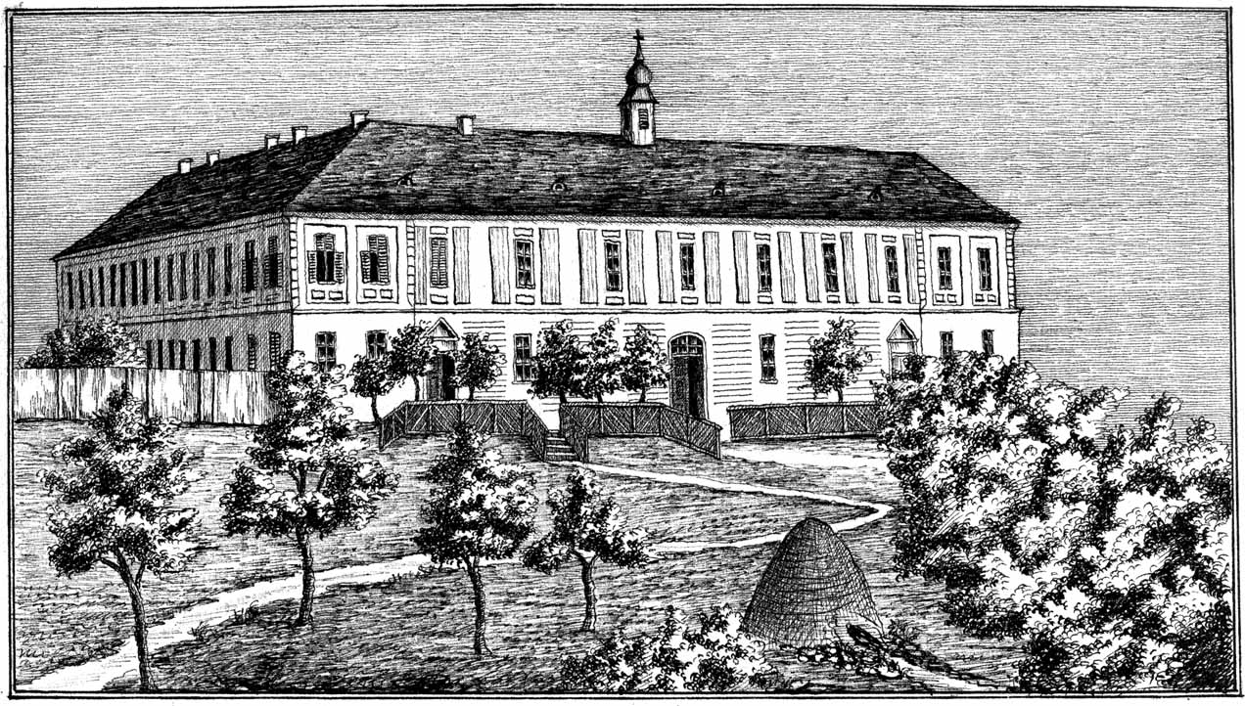

A tatai piarista rendház (Váry Gellért rajza, 1874)

Az immáron Tatai Ökonómiai Intézményben nem csak gazdasági tárgyakat oktattak, mint a kamerális számvitel, vagy német nyelvű stilisztika (ügyiratok fogalmazása), hanem volt szépírás, sőt politika is. Túlnyomórészt pedig a most műszaki tárgyként számon tartott geometria praktika, polgári építészet, földmérés, mechanika, hidraulika, aerometria, hidrosztatika, aritmetika stb. is hallgatható volt, melyek többsége a selmeci tanrendben is szerepelt.
A Tata környéki bányászkodás és kapcsolata a kegyesrendiekkel
A tatai járás székhelyétől néhány kilométerre, Alsógalla határában 1896 karácsonya táján az I.-es aknán kigördült az első csille szén. Tatán és környékén a műszaki értelmiség képzéséről az alapozó, reáltárgyak magas színvonalú oktatásával alapvetően a piaristák gondoskodtak. A bányászati tevékenység irányításához kellő képesítésre volt szükség, ezt pedig Selmecen lehetett megszerezni.
A diákok és a civil egyesületek mellett Tatán sem volt szokatlan az erdész és a bányász egyenruha látványa. A Ferenc József, „Ő cs. és kir. apostoli Felségének, valamint Ő Felsége II. Vilmos német császár és porosz király” részvételével 1897-ben lezajlott hadgyakorlat fogadási ünnepélyről a Komáromi Lapok így számol be:
„… ezután a tatai egyesületek, majd a járás több községeinek tűzoltósága, a tatai iskolák összes növendékei tanáraik és tanítóik felügyelete alatt állottak sorfalat. Majd a Magyar Általános Kőszénbánya részvénytársaság mintegy 120 bányásza képezett cordont a bányászok festői öltözetében. A tóparton felállított grófi diadalkaputól kezdődőleg a kastélyig az Esterházy uradalom erdészei és gazdatisztjei voltak felállítva. Az utcákon óriási közönség várta a király megérkezését.”
A dinamikusan fejlődő bányásztelepülés ifjúsága számára komoly továbblépési lehetőség volt a mintegy 15 km-re levő tatai kegyesrendiekhez járni iskolába. A tatabányai termelés eleinte szerves, a világégések következtében zaklatott, majd a szocializmus alatti erőltetett fejlődése megváltoztatta a piarista gimnáziumi diákok arányát is. Haraszti Mihály, diákszövetségünk helyi tagozatának a hagyományok őrzésében egyik legkiválóbb tagja, a „Magyarország Piarista Múltjából” rendi sorozat 3. kötetében azt taglalta, hogy a szerzetesrend tevékenységének milyen nyomai mutathatók ki a bányavidék társadalomtörténetében. Foglalkoztatta, hogyan jutott el az alapvetően fizikai munkára toborzott bányászság a középiskola igényéig, s közben az elitképzést szolgáló tanító rend figyelme pedig miként fordult újra az eredeti szellemiségének megfelelően a szegény körülmények között élő rétegek irányába, ahogy annak idején a rendalapító is tette.
A vonatközlekedés, és a bejárók felügyelete különösen a háború alatti és utáni években állandó gondot jelentett. A bányászközségek támogatásával ezért 1943/1944-ben a rendház és a gimnázium közötti helyen megkezdték egy bányászkonviktus építését, amelynek falai ugyan fel is épültek, de tető –anyaghiány miatt – már nem került rá. Végül megoldásként 1945/1946-ban nyolc piarista Tatabányára költözött, hogy a felsőgallai társulati, elemi iskolában tanítsanak délutánonként. Rendházuk a mésztelepen, egy hatszobás mérnöki lakásban volt. A szervezés és a működtetés Vass Péter piarista tanár, a bányásztelepülés szülötte nevéhez fűződik. A kihelyezett tagozat tevékenységének azonban nem volt folytatása, mert ennek ellenében a kommunista hatóságok támogatásával 1946-ben megnyílt az állami Rákosi Mátyás Gimnázium. A helyi diákok nagyobb része azonban továbbra is a tatai gimnáziumba járt, egészen az államosításig.
Tata, mint Selmec örököse?
Ugorjunk vissza a Trianon után Sopronba költöztetett felsőfokú képzés történetéhez. Az 1950. októberi minisztériumi rendelet a „Budapesti Műszaki Egyetem Bánya- és Kohómérnöki Osztályát szervezeti és tanulmányi kérdésekben a miskolci Nehézipari Műegyetemhez” csatolta. 1951-ben párthatározat született egy önálló bányászegyetem felállítására, ennek székhelyeként Tata szerepelt. Az Oktatásügyi Minisztérium a soproni karok mielőbbi Miskolcra telepítésével kívánt kész helyzetet teremteni, ugyanakkor a soproni karok a bányászegyetem létesítésére változatlanul érvényben lévő kormányhatározathoz ragaszkodtak, Sopronban kívántak maradni. A huzavonának az MDP Politikai Bizottsága vetett véget, amely hatályon kívül helyezte az önálló bányászegyetem létesítésére hozott korábbi határozatot, elrendelte a miskolci egyetem befejezését és a soproni karok áthelyezését. A szeptemberi törvényerejű rendelet is előírta, hogy a soproni karoknak 1957. augusztus 1-ig be kell fejezniük a borsodi nagyvárosba költözést. A Bányamérnöki Kar tanszékei és a Földmérő-mérnöki Kar Geofizikai Tanszéke 1959 nyarán telepedett át Miskolcra, mellyel megvalósult a bányamérnökképzés egysége.
Érdekes eljátszani a gondolattal, hogy Tata a szomszédos iparváros bányái által biztosított szakmai háttérrel – selmeci mintára – hogy alakult volna hangulatos egyetemi városkává. Az is megállapítható, hogy az államosítás és a deportálás következtében kiürült piarista rendházon kívül nemigen volt megfelelő hely, mely a tanszékeket befogadhatta volna, így a Fellner Jakab által tervezett épületből nagy eséllyel vált volna egyetemi campus. Sajnos a Selmeccel több tekintetben közös múltú településnek a felsőfokú bányatiszt, majd bányamérnökképzésben történő találkozása meghiúsult, de a rendház a bányászati tárgyú oktatással valami módon összefüggő funkciót mégis betöltött.
A szervezeti változtatások nyomán a vájárképzést szolgáló tatabányai MTH (Munkaerőtartalékok Hivatala) 310. számú és a tatai MTH 311. számú iskolák összevonása 1955-től kezdődött meg. Ezt követően az iskola három egységből állt: a Tatabányán, a VI. akna melletti iskolából a gyakorlati képzéshez, Tatán a Bercsényi utcai iskolaépületből és az iskolához tartozó tanulóotthonból, mely a volt piarista rendházban kapott helyet. A tatai bányászati oktatás tehát a vájáriskola kollégiumi igényének sajnos a konviktusban történő kielégítésével megrekedt.
A rendház napjainkban, ha nem is bányászati vonatkozású, de mégis egyetemi szintű, még Sopronnal összefüggő felsőfokú tevékenység színhelye lett, amikor abban egy közösségi felsőoktatási képzési központot alakítottak ki. Ezt megelőzően a tatai önkormányzat megállapodást kötött az ELTE-vel, az Eszterházy Károly Főiskolával, a Pannon Egyetemmel, valamint az Edutus Főiskolával, hogy alapképzések és pedagógus továbbképzések helyszíneként hasznosítsák a sokáig üresen álló, pusztulásnak indult patinás épületet. Immáron csecsemő és kisgyermeknevelő-, valamint tanártovábbképzés beindítása zajlik. Helyet kapott a Magyary Zoltán Népfőiskolai Társaság is, így a népfőiskola visszatért oda, ahonnan annak idején a nevét adó piarista diák, később tudománypolitikus egyetemi tanár elindult. Az új intézmény megnyitója alkalmával Labancz Zsolt SchP tartományfőnök és Havassy László Bálint plébános szentelték fel a Tatai Felsőoktatási Képzési Központ új épületszárnyát, majd a program egy, a tatai piaristákról szóló átfogó kiállítás és egy új könyv bemutatójával egészült ki.
Elődök és példaképek – bányamérnökké lett tatai piarista diákok
Fontos történelmi forrást biztosít számunkra e témában Splényi Béla (1819–1899), aki az iskolaéveit a magyarországi reformkor idején élte. A Tirolból származó család az 1600-as esztendőkben telepedett le Magyarországon, a katonáskodással szerzett dicsőséget 1655-ben nemességgel jutalmazták. A kis gróf Pesten született, Tatán járt a piarista kisgimnáziumba, a felsőbb osztályokat a budai kegyesrendieknél látogatta. 1838–1843 között Selmecen tanul és szerez bányamérnöki diplomát. Érzékletesen számol be a mozgalmas felvidéki városka életéről, az akadémista időszaka alatti képzésről, tapasztalatszerzésről, szakmai utakról, kirándulásokról. A forradalomig hivatali idejét tölti a bányász városkában, majd a politikának is aktív résztvevője lesz. A bányaügyekkel foglalkozó miniszteri tanácsos ötvenhét éves korában kezd hozzá élete eseményeinek rögzítéséhez. A napló a XIX. század egyik, ha nem legjelentősebb forrása a tekintetben, hogyan éltek akkortájt a legfelsőbb réteg tagjai, hogyan teltek hétköznapjaik, milyen köz- és magángondokkal küszködtek.
A Faller család neve szorosan egybeforrott Selmecbányával és a Bányászati Főiskolával, amelynek két kiváló tanárt is adott, és különösen a magyar bányászattal, amelynek két évszázad óta szorgalmas művelője. A még Selmecbányán született Faller Jenő (1894–1966) jelentős szerepet játszott a dudari szénlelőhelyek megkutatásában. 1946-ban a dunántúli kerület vezetőjeként nagyban segítette a tatai rendház szénbeszerzését. Ugyanebben az évben a cserkésztábort egy hónapos „újjáépítési munkatábor” címen, a zircdudari bányavasút pályája kialakításában való részvétellel oldották meg, a 15 éven felüli fiúk kubikusként dolgoztak. A természetben kapott vállalati juttatás olyan bőséges volt, hogy a kiscserkészek hagyományos táborozását is meg lehetett belőle szervezni.
Faller Jenő fia, Gusztáv tatai konviktor volt. A későbbi okl. bányamérnök, okl. ipari közgazdászmérnök, a műszaki tudomány doktora, címzetes egyetemi tanár, nyugalmazott minisztériumi főtanácsos, 1930. augusztus 22-én született Budapesten. Az elemi iskolába Várpalotán járt, Tatán a Piarista Gimnáziumban 1948-ban jeles eredménnyel érettségizett. Egyetemi tanulmányait a József Nádor Műszaki és Gazdaságtudományi Egyetem Bánya-, Kohó- és Erdőmérnöki Karán Sopronban szintén jeles eredménnyel végezte, amikor a harmadik tanév végén, 1951-ben kizárták az egyetemről. Okaként „az ún. selmec-i hagyományok ápolását, valamint politikai viccek mesélését jelölték meg”.
Ajkán állt munkába, egyetemi vizsgáit teljesítve 1954-ben bányamérnöki oklevelet szerzett. A még soproni NME dékánja, Dr. Zambó János 1957 januárjában kérte ki, hogy a Bányaműveléstani Tanszéken egyetemi adjunktusi állást foglaljon el, 1959-ben az egyetemmel Faller Gusztáv is Miskolcra költözött. A Bányászati Kutató Intézet (Budapest) létrejöttét követően az intézetben dolgozott. Hivatali nyugdíjazását követően is igen aktív tevékenységet folytatott, mind az oktatás-kutatás, tudományos, közélet, mind a szakmai, egyesületi (OMBKE), hagyományápolási munka területén. 2000. december 2-án, életének 71. évében Budapesten hunyt el.
A tatai és a környékbeli értelmiség, így a közeli bányavállalat műszaki-gazdasági állományának nevelését, oktatását túlnyomórészt a piaristák végezték. A Tatabányai Szénbányák több felsőszintű dolgozója: vezérigazgatók, főmérnökök, különféle vezetők érettségiztek a kegyesrendieknél. Apám több évtized után szintén innen ment nyugdíjba, én pedig vállalati ösztöndíjjal végeztem az egyetemet. A Rákosi és a Kádár érának a hívő emberek számára igen nehéz időszakában a középiskolában megszerzett alapos tudás és az öregdiákok összetartása – ha nem is magas jövedelmet jelentő beosztásban, – de biztosította a megélhetést.
Egy bányászcsaládból származó piarista
Dr. Vass (Klimes) Péter (1911–1982) piarista tanár édesapja bányamunkás volt, tehetséges, egyetlen fiát értelmiségi pályára szánta, a tatai piarista gimnáziumba íratta be. Péter tizenhatodik évében kért és nyert felvételt a Piarista Rend váci újoncházába, ahol egy év múltán letette első szerzetesi fogadalmát. A piaristák budapesti Hittudományi és Tanárképző Főiskolájában hat évet töltött. Időközben a Pázmány Egyetem bölcsészeti karán is tanulmányokat folytatott, és doktorrá avatták. Megszerezte a középiskolai tanári oklevelet is latin, továbbá magyar nyelvből és irodalomból. Piarista gimnáziumi tanárként 1935-től Debrecenben tanított. Tatabányán 1945-től megszervezte a tatai piarista gimnázium hét kihelyezett osztályát, hogy a bányatelepi diákoknak ne kelljen az akkori bizonytalan vonatforgalmat igénybe véve bejárniuk Tatára. A tanárokat a bányatelepen, egy üres mérnöki házban szállásolták el, az ott lakó és érettségit szerezni kívánó felnőttek részére „dolgozók gimnáziumát” is vezettek. Péter atya gyakran végzett a bányában egy-egy műszaknyi szénkitermelő munkát a tanári kar, valamint a bányász-özvegyek javára, édesapja mint brigádvezető irányításával.
A szétszóratást követően kereten kívül maradt. 1948-tól 1956-ig alsógallai plébánosként működött a győri egyházmegye szolgálatában. Ez idő alatt rendelte meg az alsógallai Szent István templom számára a megkapó keresztúti képeket Feszty Masától (Feszty Árpád és Jókai Róza leányától, a XX. századi vallási tárgyú magyar festészet egyik legismertebb alkotójától). A ’60-as években ért meghurcoltatása után hálás tanítványai jóvoltából a szénbányáknál jutott adminisztratív munkához. Amikor életének válságos időszakában a kommunista vállalati igazgatóhoz fordult segítségért, egykori tanítványai vállalták, hogy maguk mellé veszik, ezzel a gesztussal késztetve a pártjának felelősséggel tartozó vezetőt egy szerzetestanár kérésének kedvező elbírálására. Nyugdíjba vonulásától a tanár úr ismét az irodalom felé fordulhatott. Pázmány Péter életművével foglalkozott, és a ’70-es évek végén már a Prohászka-hagyaték jeles kutatójaként dolgozta fel a század elejéről származó, frissen fellelt „Az élő vizek forrása” kéziratot. Vass Péter egész életére jellemző, nagyfokú szociális érzékenységét bizonyítja az is, hogy a 2014-ben indult, évente 20-25 nehéz anyagi körülmények között élő, hátrányos helyzetű piarista diákot támogató ösztöndíjprogram az ő nevét viseli.

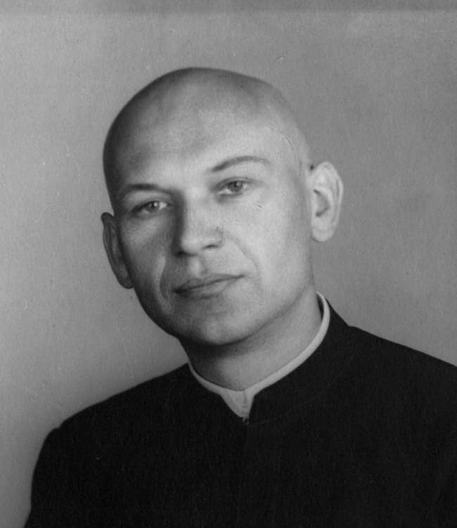

Vass Péter 1946-ban
A hagyományok kincsek, melyekkel büszkén élünk
A Magyar Piarista Diákszövetség Tatai Tagozata minden esztendőben ünnepélyes keretek között emlékezik meg Kalazanci Szent Józsefről. A rendet Tatára hozó 1764-ben megkötött megállapodás után 250 évvel a Patrocinium hagyományos alkalmát kiegészítve szerveztük meg a jubileumi ünnepségsorozat egyik jelentős állomását. A gimnázium dísztermében lezajló emlékülést követően igazán lélegzetelállító esemény következett. Piarista szerzetes 1950 óta akkor először állhatott a piarista kápolnában a tardosi vörös márvány oltár elé. A tartalmas és megható nap záróeseményének helyszíne pedig a refektórium volt.
Lehetett-e ezek után megfelelőbb dolgot művelni a kegyes atyák tatai megtelepedésének és a Diákszövetség 15 éves jubileumának megünneplésére, minthogy – a város életében is nagy szerepet játszó rend iskoláiban, vagy a selmeci akadémia valamelyik utódintézményében eltöltött diákévek után, – a rendház refektóriumában, a piarista borokkal, derűs dalokkal szakestélyt tartsunk?
Mit is takar ez a kifejezés? Pillantsunk hát vissza Selmec város történelmébe úgy harmadfél évszázadot, hogy a Bányászati és Erdészeti Akadémia működése során kialakult, messze földön méltán híressé lett, majd a miskolci egyetemi évek alatt számunkra is ismertté vált, lelkesen és töretlenül ápolt diákhagyományokról alkotott képet megszemléljük, esetleg pontosítsuk.
Vannak szokások, amiket sokan ismernek, művelnek, és nem is gondolnák, honnan származnak. Minden ballagáson fölcsendül a diáktársaktól és az alma matertől való búcsúzás hagyományos éneke, a „Gaudeamus igitur”, mely a Felvidékről, az iparban és az oktatásában kiemelkedő szerepet betöltő városkából terjedt el a magyarországi iskolavárosokban, majd szerte az országban.
Az Academia Montanistica első hallgatói az egész Magyarországról, majd a Habsburg Birodalom tartományaiból, később pedig Európa számos országából érkeztek. Közösségi életük alakításánál átvették más egyetemek és a jól szervezett iparos céhek szokásait. A máig fönnmaradt szokásokból kiindulva meg kell állapítanunk, hogy a megelőző – gyakran szerzetesi – gimnáziumban eltöltött időszak is nagy hatást gyakorolt a szabadidő vidám, de tartalmas eltöltésére, azaz a méltán híres selmeci diákhagyományok kialakulására.
A piaristák Selmecen a jezsuiták gimnáziumát vették át, nem meglepő, hogy a hagyományok fejlődését vizsgálva mindkét szerzetesrend nevelési és oktatási tevékenysége, számos, a vallási életből származó működési eleme válik kitapinthatóvá. Sorolhatjuk: a szakestély szigorú rendje, a keresztelés-keresztnévadás aktusa, egyben a támogatást jelentő keresztapaság vállalása, a látványos szalamander felvonulás (ld. körmenet), vagy a temetések lebonyolításának módja, a klopacska alkalmazása (harangszó), továbbá a jelentősebb összejöveteleken a latin nyelv használata, egészen a szociális érzékenységet mutató közösségek létrejöttéig, alighanem mind-mind erre vezethető vissza.
A jezsuita eredetű kongregációk, illetve a confraternitások, a kora újkori katolikus oktatási rendszer vallási és erkölcsi nevelésének elsődleges eszközei voltak. A barokk kor katolikus iskoláinak gazdag hitélete a XVIII. század végétől sokat alakult, a fontossági sorrend a hit tisztaságáról inkább a diákok erkölcsös, azaz fegyelmezett viselkedésére helyeződött. A piarista rend nem hozott létre speciális, kizárólag rá jellemző társulati formát, hanem már meglévő típusokba beletartozó testvérületeket vezetett. A tagságuk gerincét szintúgy a tanulóifjúság adta, eltérés azonban, hogy szerveződésük és hierarchikus tagozódásuk demokratikus alapú. A rendes tagokat társaknak (sodales) nevezték, akiket a tagság által évente demokratikusan választott kiterjedt tisztikar (officiales) irányított. A tisztségviselők, akik a kongregáció ügyeit és liturgiáját intézték, általában egytől-egyig a diákok közül kerültek ki. E tisztikar mögött elöljáró (praeses) állt. A gyűlések úgy kezdődtek, hogy mialatt a diákok gyülekeztek, valaki egy kegyes könyvből olvasott föl, majd officiumot mondtak vagy inkább énekeltek közösen. Ezt követően rövid, példázatokkal érdekessé tett beszédet (exhortatio) hallgattak.
A latin szavakkal jelölt tisztségek az egyetemi évek alatt végzett hagyományos tevékenységek során rendre visszaköszönnek. Az akadémisták általában hetente kétszer, szerdán és szombaton gyűltek össze. Az ekkorra szervezett szakestélyt szigorú formalitások között tartották meg. Az elnöknek (praeses) minden résztvevő feltétlen engedelmességgel tartozott. A rendzavarókra büntetést (propoenát) szabott ki, ami lehetett egy korsó (sör vagy víz) kiivása egy hajtásra, de lehetett súlyosabb ítélet is, például a szakestélyről való kizárás, amit a fuvarosok foganatosítottak. Nagyobb létszámú szakestélyen az elnökkel szemben, a terem másik végén ült a kontrapunkt (visszhang), akinek feladata az volt, hogy az elnök szavaira figyeljen, és azt hűen, hangosan ismételje (valójában a mostani hangosítás szerepét töltötte be).
A szakestélyen főleg vidám nótákat énekeltek. A selmeci diákélet híres volt népszerű dalairól, melyeket részben más egyetemekről hoztak a hallgatók, ám túlnyomórészt a helyi dolgokról, a tanárokról, a tantárgyakról, a vidámságról, a lányokról, de a barátságról, a bajtársiasságról, a választott hivatásról is szóltak. Az éneklést az énekmester (cantus praeses) vezette. Ő tanította meg a dalokat az elsőéveseknek is, akiknek egyébként állandó vezetőjük, gazdájuk a balekcsősz volt. A kialakult szabályok fegyelmezett, részegeskedéstől mentes, hangulatos együttlétet biztosítottak.
A bányászok munkájában a fegyelem és az idősebbekre, tapasztaltabbakra való hallgatás a biztonságot, gyakran szerencsétlenség megelőzését, életveszélyből való szabadulást jelenthette. Az akadémisták ezért is tartották fontos feladatnak, hogy a világ minden részéből odakerült balekok mielőbb beolvadjanak a közösségbe, és leszokjanak egyéni érdekeik, saját fontosságuk túlhangsúlyozásáról. Jelszavuk: „Mindenki egyért, egy mindenkiért” volt. Erre a nevelésre a szakestélyeken kívül egyéb kiemelt események, komoly és vidám szokások, szertartások, és természetesen a mindennapi élet is alkalmat adott.
A közösség tagjává való avatás a keresztelő szakestélyen ment végbe, amit Fuchsensprungnak (balekugrás) neveztek, a baleknak kifeszített farbőrön keresztül kellett ugrania, ami a határt jelképezte a lenézett filiszter- és a vidám akadémikusélet között. Az avató szertartást a selmeci akadémisták a bányászoktól vették át és ápolták, azután ezt az 1848–1849-es magyar szabadságharcot követően a Selmecről távozó osztrák és cseh-morva nemzetiségű hallgatók mind Leobenben, mind Pribramban meghonosították. Ma már számos bányászegyetem (például Freiberg, Kassa, Krakkó, Zágráb) avatási szertartása, egyes helyeken a december 4-én rendezett Borbála-napi ünnepség velejárója.
A közösség mind a bányászathoz való tartozás érzésének kialakításában, mind a mindennapi élet gondjaiban segítette tagjait. A balekokat először a veteránok vezették a bányák csendes, sötét világába. A bányamécsek fényénél mutatták meg az egész férfit kívánó, veszélyekben bővelkedő jövendő munkájuk környezetét. – Az egymást segítő közösségi szellem, az önzetlen barátság a bajbajutottak megsegítésében nyilvánult meg a legszebben. A szegény diákoknak a már említett anyagi segítésén túlmenően a szervezet biztosította a betegápolást is. Ha szükséges volt, ott virrasztottak a beteg ágyánál. – A közösség azonban elvárta tagjaitól, hogy írott és íratlan szabályait megtartsák, és ne hozzanak rá szégyent. Aki ez ellen vétett, megbüntették. A legnagyobb büntetés a kizárás (Verschiss) volt. Azzal, akire kimondták, sem beszélni, sem más kapcsolatot tartani nem volt szabad. Aki ezt a szabályt nem tartotta meg, ugyanúgy büntették.
A selmecbányai akadémiáról ered a valetálás, a diákélettől való búcsúzás hazai szokása, s ennek keretén belül a búcsúzóséta, a ballagás a „Ballag már a vén diák” című dallal. A valétálás a latin „valete” (Isten veletek) szóból ered. A búcsúzás sok esetben „csak” az akadémiától, de nem a várostól való elszakadást jelentette. Számos diák selmeci leányt vett feleségül, és ez megerősítette a kedves, romantikus hangulatú várossal való kapcsolatot.
Végszó
Az 2020 év júniusában két jelentős évfordulóra is emlékeznünk kell. A bányász, kohász és erdőmérnök képzés ősi székhelyét végleg elszakította a trianoni kastélyban a száz esztendeje megkötött rablóbéke. Selmecbányáról elszállt a jókedv, megszűnt a vidám diákélet. Az intézmények azonban tanáraik, hallgatóságuk által átmentették a hagyományokat, Sopronban, Miskolcon, Dunaújvárosban és Székesfehérváron életre keltek, példát, mintát adva már a nem selmeci eredetű felsőoktatási intézmények számára is.
Hetven éve, júniusi 18-án éjszaka helyi és környékbeli rendőrök hatoltak be a tatai piarista rendházba. Szobáról szobára haladva felszólították a rendtagokat, hogy a házfőnöknél gyülekezzenek, ahol mindenki a kitiltásáról kapott névre szóló határozatot. A tanár urak a minimális személyes holmit tartalmazó csomagjaikkal hajnali fél háromkor szálltak föl a ponyvával teljesen letakart teherautókra, és indultak a számukra ismeretlen utakon. Apám gimnáziumi éveinek helyszínén, a tatai piarista jelenlét 185 év után megszűnt. A két háború között még működő számos iskolából a továbbiakban kettő kapta meg újra a lehetőséget a tanításra. Isten segítségével a kegyesrendi szellemiség megőrzésére, a fiataloknak – a diákoknak és novíciusoknak – való átadására ez elégnek bizonyult.

__________

Piarista diákként a pesti rendházban éltem, a gimnáziumban érettségiztem, a selmeci hagyományokkal átitatott egyetemi időszak végével Miskolcon bányamérnöki diplomát vettem át, majd ez után egy héttel helybéli leányt vezettem oltárhoz. A Jó Isten örök társul adta mellém, akivel Tatán a Tanoda téri házban, ablakunkban a hajdan volt kegyesrendi társház látványával napjainkat töltjük.
Úgy érzem, életem ilyetén alakulása nagy ajándéka a Teremtőnek!

Jelenits István:
Jegyzetek az istenbizonyításról.
Az istenbizonyítás célja, sajátos nehézségei, módszerei
Összefoglaló
A művelt katolikus tájékozott legyen az istenbizonyítás problémakörében, ismerje ennek a bizonyításnak tulajdonképpeni célját, módszerét, sajátos nehézségeit. Az Egyház tanító tekintélye garantálja, hogy Istent, minden dolognak kezdetét és célját, az emberi ész természetes fényénél, a teremtett dolgokból biztosan meg lehet ismerni.
A tanulmány általános, bevezetésszerű tájékoztatást ad az istenbizonyítás problémaköréről. Isten alapvető tulajdonsága: abszolút és személyes valóság. Anyagtalan valóság és tiszta szellem, és így kívül esik az érzéki tapasztalás körén. Isten „elrejtőzik” a világ mögé, létéről maga a rend, a természetszerű lét és fejlődés valósága tanúskodik, Ő maga mindig kiismerhetetlen marad számunkra.
Az istenbizonyítás nehézségeinek második csoportja szubjektív jellegű. Ismereteink részlegesek, és a kutató ember csak akkor nyeri el a bizonyosságot, ha rá van hangolva az elfogadásukra. Istent azért kutatjuk, hogy fölismerjük és hódoljunk előtte.

__________

A mi nyomunk a hóba rajzolódik;
a Nyomtalannak lábnyoma a hó.
Szavunk remegve fut végig az erdőn,
s a hallgató ág szól a Szótalanról.
Sziklát szakít az öklünk kalapácsa;
a „gyönge” Isten ereje a törvény.

A vallással kapcsolatban fölvetődő kérdések között manapság különösen fontos szerep jut az istenbizonyítás problémájának. A katolikus embernek ma nem „máshitűek” között kell saját hitének ehhez vagy ahhoz az igazságához – akár alapigazságához is – hűségesnek maradnia, hanem olyan emberek között éli le életét, akik nem is vallásos világnézetűek, s a puszta észre hivatkozva, Isten nélkül formálják meg világképüket. Érthető, hogy ilyen körülmények között benne is meg a körülötte élő más világnézetű emberekben is újra meg újra fölvetődik a kérdés: mennyire igazolható a józan ész előtt a vallásos magatartás első alapföltétele, Isten létezése?
Ne értsük félre a dolgot. Ahhoz, hogy valaki komoly, fölnőtt emberhez méltó vallásos életet éljen, nem szorul rá az istenbizonyítékok szakszerű ismeretére. Isten létének igazolása nehéz bölcseleti feladat, a megoldásához szükséges előképzettséggel még az egyébként művelt ember sem föltétlenül rendelkezik. A korhelyzet azonban megkívánja a művelt katolikustól, hogy legalább tájékozott legyen az istenbizonyítás problémakörében, ismerje ennek a bizonyításnak tulajdonképpeni célját, módszerét, sajátos nehézségeit. Ha azután ezeket komolyan végiggondolja, sokszor már meg is felelhet a mindennapi életben gyakran fölvetődő kérdésekre, nehézségekre, mert azok legtöbbször a problémák helytelen megfogalmazásából, megközelítéséből adódnak.
Katolikus embernek először is tudnia kell, hogy az észszerű istenismerés, illetőleg az istenbizonyítás lehetőségét az Egyház tanító tekintélye garantálja. A vatikáni zsinat tételesen leszögezi, hogy „Istent, minden dolognak kezdetét és célját, az emberi ész természetes fényénél, a teremtett dolgokból biztosan meg lehet ismerni” (III. 2.). A természetes istenismerés meggyőző erejéről és tudományos „rangfokáról” pedig már nem a zsinat, hanem X. Pius esküformája nyilatkozik, amelyet az Egyház minden papjától és hittudósától kivesz: „Istent, minden dolognak kezdetét és célját, az ész természetes fényénél, alkotásai, vagyis a teremtés látható művei révén, mint okot okozatai révén, biztosan meg lehet ismerni, sőt bizonyítani is lehet.”
A tanító Egyháznak ezek az isteni tekintélyű fogalmazásai a legújabb kori bölcseleti iskolák kanti gyökerű eszméi ellen irányulnak, amelyek a vallást, az Isten létéről való emberi meggyőződést az ész köréből az érzelem vagy a praktikus emberi magatartás körébe akarták utalni, s így a vallásos meggyőződést igazolhatatlan, merőben szubjektív állásfoglalásnak tekintették. Ha a manapság fölvetődő problémák bölcselettörténeti hátterét fölfejtenők, azok mögött is jórészt ezek a kanti gyökerek volnának kimutathatók.
A továbbiakban nem célunk az, hogy a Vaticanum vagy X. Pius tanításának szentírás- és szenthagyománybeli hátterét bemutassuk, és ezzel igazoljuk, hogy ősi keresztény meggyőződés nyert bennük tételes megfogalmazást. Schütz nagy magyar dogmatikája vagy más modern dogmatikai kézikönyv bőséges eligazítást adhat erre a témára vonatkozóan. Nem célunk az sem, hogy via facti igazoljuk az istenbizonyítás lehetőségét, és a modern istenérveket – helyesebben az ősi istenérvek modern fogalmazását – legalább röviden kifejtsük. Az idevágó bőséges irodalomból két nagyon használható műre hívjuk csak fel az érdeklődők figyelmét: Sawicki, Die Gottesbeweise (Paderborn, 1926) és Lang, Wesen und Wahrheit der Religion (München, 1957) című munkáira. A részletes anyagismertetés helyett mi csak azt az általános, bevezetésszerű tájékoztatást akarjuk megadni, amelynek szükségességéről föntebb szót ejtettünk, és amelynek hiányát katolikusokban is, másvilágnézetű beszélgetőtársakban is sokszor szomorúan tapasztaltuk.
Bármilyen emberi cselekvésnek, technikai vagy tudományos eljárásnak jellegét, sajátos nehézségeit s e nehézségeket áthidaló módszertanát az illető eljárás határozza meg. Első kérdésként az istenbizonyítással kapcsolatban is a cél kérdése merül föl. Mi a célja az istenbizonyításnak, minek a létét, vagy kinek a létét akarjuk igazolni, amikor Isten létének bizonyítására vállalkozunk?
Ha egy horgász meg akar győződni arról, hogy egy patakban van-e pisztráng, ismernie kell a pisztráng természetét: hol szeret tanyázni, hol és hogyan lehet megközelíteni, megfigyelni, horogra kapni. Ha mi módszeres, tudományos eljárással ki akarjuk mutatni, hogy van Isten, egy kicsit ismernünk kell „előre” Isten természetét, s csak így tervezhetjük el, hogyan tudjuk majd reávetni értelmünk hálóját. Az istenbizonyítás célját akkor határozzuk tehát meg, ha megmondjuk, kit nevezünk mi Istennek, akinek létét bizonyítani akarjuk.
Az Egyház tanítása szerint az ember Istent, mint vallásos hódolatot igénylő Lényt, „minden dolognak kezdetét és célját” képes eszével megközelíteni. A vallás Istene pedig Gabriel Marcel szerencsés fogalmazása szerint úgy áll elénk, mint „Abszolút Te”. Ez a fogalom két alapvető isteni tulajdonságot fejez ki. Először is a vallás Istene abszolút való, azaz minden mástól független ős-valóság. Létét, hatalmát nem korlátozhatja semmi. Nem állhat szembe semmivel sem úgy, mint tőle függetlenül létező, működő valósággal. Ha van valami rajta kívül, annak teljesen tőle kell függenie, különben korlátot jelentene számára. Másodszor ez az ős-valóság személy, öntudatos, értékeket ismerő és valósító lény, ezért szólíthatja meg és „tegezheti” az, aki személyes kapcsolatra lép vele. Aki Istennek erről a két alapvető tulajdonságáról lemond, az a szó szoros értelmében nem mondható vallásosnak. Olyan lény, aki maga sem független, nem méltó vallásos hódolatra. Öntudatlan, személytelen erővel pedig nem lehet vallásos kapcsolatra lépni, hiszen a vallás személyes viszony, a benne kötésre lépő „felek” csak személyek lehetnek.
Az istenbizonyításnak ilyenformán azt kell igazolnia, hogy van olyan lény, akiről egyszerre állítható ez a két jellemvonás, egyszerre abszolút és személyes valóság. Ez az istenbizonyítás célja, ez az egyedülálló célkitűzés teszi egészen különleges tudományos föladattá, s jórészt ebből fakadnak sajátos nehézségei és különleges módszertani követelményei.
Először is, még mielőtt Isten létét igazolnánk, biztosan állíthatjuk, hogy az „Abszolút Te”, a vallásos hódolatot igénylő Isten anyagtalan valóság. A személy-volt mindenképpen szellemiségre vall: az anyagnak nincsen „arca”, öntudata, önmagából kilépő ismerő- és alkotóereje. S az abszolút Személy szellemisége nem függhet úgy az anyagtól, mint az emberé. Belőle hiányoznia kell a test és lélek egymásra utalt kettősségének, s ha egyszer szellem, csakis tiszta szellem lehet.
Egy tiszta szellemi valóság viszont – ha van is – szükségszerűen kívül esik az érzéki tapasztalás körén. „Istent soha senki sem látta” (Jn 1,18). „Hozzájárulhatatlan fényességben lakik, s ezért senki emberfia nem látta, de nem is láthatja” (1Tim 6,16). Az emberi ismerés alapvető formája pedig a tapasztalás, és az embernek nehezére esik egy érzékekkel megközelíthetetlen valóság létének elfogadása. Könnyen beleesünk abba a tévedésbe, hogy az ismerést azonosítjuk a tapasztalással, s ilyesféleképp gondolkodunk: „nem látható, tehát nincs”, vagy bonyolultabban: „senki sem tapasztalt anyagtól független erőhatást, pszichikai- vagy gondolat-tényt, tehát nem is létezhetik ilyen”. De hiszen eleve láthatatlan, megtapasztalhatatlan, valóság után kutatunk! Ennek megközelítésére a tapasztalás módszere semmiképpen sem megfelelő.
A „nem látható, tehát nincs” típusú érvelés burkolt alaptétele önkényes föltevés. Ki igazolja, hogy ami nem látható, vagy közvetlenül nem tapasztalható, az nincs is? Még azt sem lehet állítani, hogy – ha van – a mi megismerésünk számára hozzáférhetetlen. Hiszen az emberi ismerésnek a tapasztalás mellett van másik útja is: az okoskodás. A közvetlenül meg nem tapasztalható valóságot sokszor megismerhetjük közvetve – a nyomaiból. Az istenbizonyítás alapvető módszere is ez: a tapasztalati világból és önmagunkból következtethetünk Isten létezésére.
Itt azonban újabb nehézség merül föl. Izaiás szava szerint Isten Deus absconditus, „elrejtett Isten” (45,15). Nyomaiból kell következtetnünk létezésére. De ha Ő valóban „Abszolút Te”, akkor nyomai nem lehetnek olyanok, mint az evilági erőké. Isten nem egy meglévő világba „nyomja bele” létének, hatalmának pecsétjét; a világ egésze igazolja Őt.
Egy közvetlenül meg nem tapasztalható evilági erő létére, működésére úgy eszmélünk rá, hogy rendellenességeket észlelünk a tapasztalati világ összefüggéseiben, természetellenes jelenségeket, amelyek az addig ismert erők hatásából nem érthetők. A Neptunus bolygó létezését például közvetve derítették ki a csillagászok, úgy, hogy rendellenességeket észleltek az ismert bolygók mozgásában, s ezeket az addig ismert tényekkel nem lehetett megmagyarázni. Egyetlen magyarázat volt csak lehetséges, hogy az ismert bolygók mellett van még egy ismeretlen is, amely ezt a rendellenességet okozza s magyarázza. Köztudomású, hogy a rádióaktivitás jelenségét hasonlóképpen fedezte fel Bequerel. Megfeketedtek a fényképlemezei, pedig fénysugarak nem érhettek hozzájuk, hiszen jól becsomagolta őket fekete papirosba. A meglepett ténymegállapítás után nyomban kész a következtetés: a fénysugarak mellett kell még lennie valami más sugárzásnak, amely megfeketíti a fényképlemezt, de a fekete papíron is áthatol.
Ezek a közvetett észlelési és igazolási módszerek Istennel kapcsolatban nem alkalmazhatók. Hogy mennyire nem, azt Kant óta tudjuk igazán. Az ő istenbizonyítékok körül végzett kritikai munkásságának legnagyobb érdeme az efféle „természettudományos jellegű” istenbizonyítási kísérleteknek végleges visszautasítása. Isten nem a világ dolgai mellett van és működik. Képesen szólva inkább mögöttük áll és bennük működik. „Elrejtőzik” a világ mögé, létéről nem rendellenességek, természetellenes tünemények tanúskodnak, hanem maga a rend, a természetszerű lét és fejlődés valósága.
Igaz, az Isten kiléphet rejtekéből, s mi tudjuk, hogy a csodákban létét, jelenlétét olykor megrázó módon valóban manifesztálja is. A csoda azonban ritka isteni megnyilatkozás, s kell is, hogy az legyen, mert különben mindennapossá válnék és elveszítené meggyőző erejét. A rendkívüli csak akkor döbbenetes, ha a rend hátteréből emelkedik ki. Aki azután a rendben nem tudja fölismerni a rend mögött álló Istent – Teilhard de Chardin szavával élve nem tudja az „anyag szívén” meglelni Istent, – vagy legalább nyitott kérdésnek nem tekinti az istenproblémát, azt a ritka csodák még akkor sem győzik meg, ha valóban a szeme előtt játszódnak is le. Ha rendkívüli tény rendkívüli okra nyit következtetést, sok ember hajlandó kétségbe vonni a tény rendkívüliségét, vagy ha azt nem lehet, realitását. Ilyenkor a bezárt lelkű ember „nem hisz saját szemének”, és egyszerűen elmegy mellette, a ritka isteni megnyilatkozás mellett, amelynek tanúja volt. A csodákat az érti és értékeli igazán, aki a világ fátyla mögött is megtalálta Istent, vagy legalább nyitva hagyta magában Isten létének kérdését, és figyelő készséggel vár egy új, meggyőző adatra.
De miért „fázik” az ember attól, hogy Isten létére következtessen, és miért zárja le sokszor szívesen tagadó felelettel az istenprobléma kérdéskörét? Olykor talán, legalább részben benne magában van az oka ennek a tartózkodásnak – s erről a továbbiakban még szólni fogunk. De van a „rejtett” Istennek egy olyan tulajdonsága, amely rendkívülivé, első látásra majdnem idegenszerűvé teszi Őt az emberi elme számára. Ha az Isten az „Abszolút Te”, az a személyes Valóság, akit vallásos hódolat illet, akkor Ő szükségképpen fölöttünk áll, s nem fér bele mindenestül a fejünkbe, nem fogadható be teljesen értelmünk hálóiba. Ha létezését fölismerhetjük is, eleve számolnunk kell azzal, hogy Ő maga mindig kiismerhetetlen marad számunkra. Ezt fogalmazza meg ismét Izaiás ilyen feledhetetlenül: „Az én gondolataim nem a ti gondolataitok, az én utaim nem a ti utaitok – mondja az Úr. Mert amint fölébe emelkedik az ég a földnek, úgy emelkednek az én útjaim a ti útjaitok fölé, és az én gondolataim a ti gondolataitok fölé” (55,8-9).
A nehézség itt onnan adódik, hogy mi hozzászoktunk ahhoz, hogy aminek létezését megismertük, annak természetét, viselkedését is ki tudjuk kutatni. A mélyebb eszmélkedés színe előtt azonban ez a nehézség is eloszlik. „Nincs Isten, – mondják sokan – mert ha volna, nem engedné meg ezt, vagy azt a bűnt, erkölcsi vagy fizikai rosszat.” De köteles-e Isten úgy gondolkodni, ahogyan mi gondolkodunk? Jogunk van-e gondolatban magunkat csempészni az Isten helyére? Isten nem úgy viselkedik, ahogy várnánk, vagy éppen elvárnánk tőle. Ebből még nem az következik, hogy nincs, hanem csak az, hogy mi nem ismerjük gondolatvilágát, terveit, „stílusát”. Minden személy titkokat hordoz, hát még az Abszolút Személy, az Isten. Nem volna Isten, ha teremtett értelem teljesen kimeríthetné. Amikor az Ő létének kutatására indulunk, nem azért kutatjuk, hogy kiismerjük és hatalmunkba kerítsük (mint az anyagvilágot), hanem hogy fölismerjük és meghódoljunk előtte.
Az istenbizonyítás nehézségeinek és módszertani problémáinak második csoportja nem objektív, hanem szubjektív jellegű. Hátterük nem a bizonyítás tárgyának egyedülálló volta, hanem a bizonyítást végző ember személyes adottságai, gyarlóságai. Hiszen, ha Istenben a vallásos kapcsolatot igénylő „Abszolut Te”, a mindenség és saját létünk végső oka és célja után kutatunk, létezésének kérdése nem pusztán elméleti probléma számunkra. Nemcsak az eszünkkel kutatjuk ennek a kérdésnek megoldását, még ha tudományos fórumon vetjük is föl, kutatásunkat személyes, alanyi adottságaink jelentős mértékben befolyásolni fogják.
Az első alanyi nehézség mindjárt abból adódik, hogy a mi értelmünk csak „békatávlatból” látja a világ dolgait. Nem kívülről és fölülről szemléli a valóságot, hanem maga is része annak. „Rész szerint való az ismerésünk” – mondja Szent Pál (1Kor 13,9), s ez a rész szerint való gondolkodás sokszor bénítja problémalátó képességünket. Egy-egy rész-magyarázat kutatásának, fölfedezésének öröme annyira leköti olykor figyelmünket, hogy szinte kiöli belőlünk az egyetemes magyarázat kutatásának igényét.
Innét érthető, hogy egyesekben természettudományos eredmények istentani kételyeket támasztanak. A természettudományok a világban tapasztalható jelenségeket a dolgok természetére iparkodnak visszavezetni, hogy abból értelmezzék és megmagyarázzák. Könnyen megtéveszt az a látszat, hogy minél inkább sikerül ez nekik, annál kevesebb „tér” marad a világban Isten számára. De hiszen Istent nem a dolgok „mellett”, hanem „mögöttük” kerestük! A természettudományok kész adottságként néznek szembe a dolgok természetével; föl sem vetik azt a kérdést, hogy honnan vannak azok a természeti adottságok, amelyekre mindent visszavezetnek, ki „adta” őket, ki biztosítja állandóságukat.
A másik alanyi nehézség inkább erkölcsi természetű. Ádám a bűnbeesés után elbújt az Isten elől, s bizony kisgyerek módjára nem annyira azért, hogy Isten meg ne lássa őt, hanem, hogy ő meg ne lássa Istent. „Aki az igazságból való, hallja az én szavamat.” – mondja az Úr Jézus (Jn 18,37). Ez áll a világban megszólaló isteni szóra is, amellyel Isten önmagáról bizonyságot tesz. Csakhogy a fény keresése a világosság szomja mellett mindnyájunkban él egy ellenkező törekvés, az eszmélkedés előtti félhomály vonz és marasztal. Félünk a végső igazság színe elé kerülni, s nem akarjuk szemünkről letépni kezünket, amely mögé elbújunk Isten elől. Tudjuk jól, hogyha Őt egyszer észrevennénk, vállalnunk kellene a vallásos élet súlyos kötelességeit is.
Az alanyi nehézségek leküzdése sokszor majdhogy nem nehezebb feladat az objektív nehézségek áthidalásánál. Annak, aki az istenbizonyítások útján el akar indulni, az istenproblémában pro vagy contra állást akar foglalni, előbb komoly tudományos iskolán és emberi érlelődésen kell átmennie. A gyakorlati Isten-ismerés épp azért legtöbbször nem is filozófiai eredetű. Nem várhatunk addig az istenprobléma megválaszolásával, míg képzett és fegyelmezett filozófussá műveljük magunkat – ha egyáltalán időnk és lehetőségünk van erre. Az istenbizonyítás útjait bejárják mások helyettünk, a vallásos emberek nagy többsége az élő hagyományból veszi Isten-képét, Isten létéről való meggyőződését. Sőt a filozófus is legtöbbször azt igazolja utólag, amiről előbb már – tudomány-előtti meggyőződéssel meg volt győződve.
Ez az eljárás, meglehet furcsa, természettudományos módszerekhez szokott emberek számára. Aki azonban nyelveket tanult, vagy idegen nyelveken olvasott, az ismer ehhez hasonló élményt. Olvasunk egy mondatot, vagy egy bekezdést, s nem tudunk vele zöldágra vergődni. Valaki megmondja, mit jelent, s a fordítás birtokában egyszerre a szövegrész grammatikája is megvilágosodik előttünk. Nem értettük volna meg, ha nem segítenek, de most már értjük, és saját értelmünk hódításaként is meghódítottuk azt, amit először mástól kellett meghallanunk. Íme, efféle szerep jut a hagyománynak – sokszor a kinyilatkoztatásból eredő vallásos hagyománynak – az egyes ember Istenhez jutásában, Isten-ismerésében.
Az Isten létéről való meggyőződésünk, esetleg tudományos meggyőződésünk bizonyossága szabad bizonyosság. Az életbevágó, egzisztenciális igazságok világában az érzékszervek nem győzik meg föltétlen bizonyossággal a kutató embert. Meggyőzik azt, aki rá van hangolva elfogadásukra, hidegen hagyják azt, aki igazságuknak ellene áll. Bizonyosság fakad tehát belőlük, de ennek a bizonyosságnak színe előtt az ember – épp saját tökéletlen volta miatt – szabad marad: elfogadhatja, vagy hallatlanra veheti.
Ez a bizonyosság kielégiti a Vaticanum igényét, s ugyanakkor már a vallásos magatartás gyökerén érvényre juttatja az emberi szabadság és felelősség nagyszerű gondolatát. S ha jól meggondoljuk, ha így áll a helyzet, roppant felelősség hárul mireánk is. Választanunk kell, és választásunktól függ, hogy megtaláljuk-e Istent, választásunktól függ egész további sorsunk. Sirák Fia rajzolja ezt a helyzetet, utolérhetetlen plaszticitással: „Isten kezdetben megalkotta az embert, és belátására bízta őt… Vizet és tüzet tett eléd, amelyikre akarod, nyújtsd ki kezedet. Az ember előtt az élet és halál, a jó és a rossz, amelyik tetszik neki, az lesz az övé.” (Sir 15,14-18)

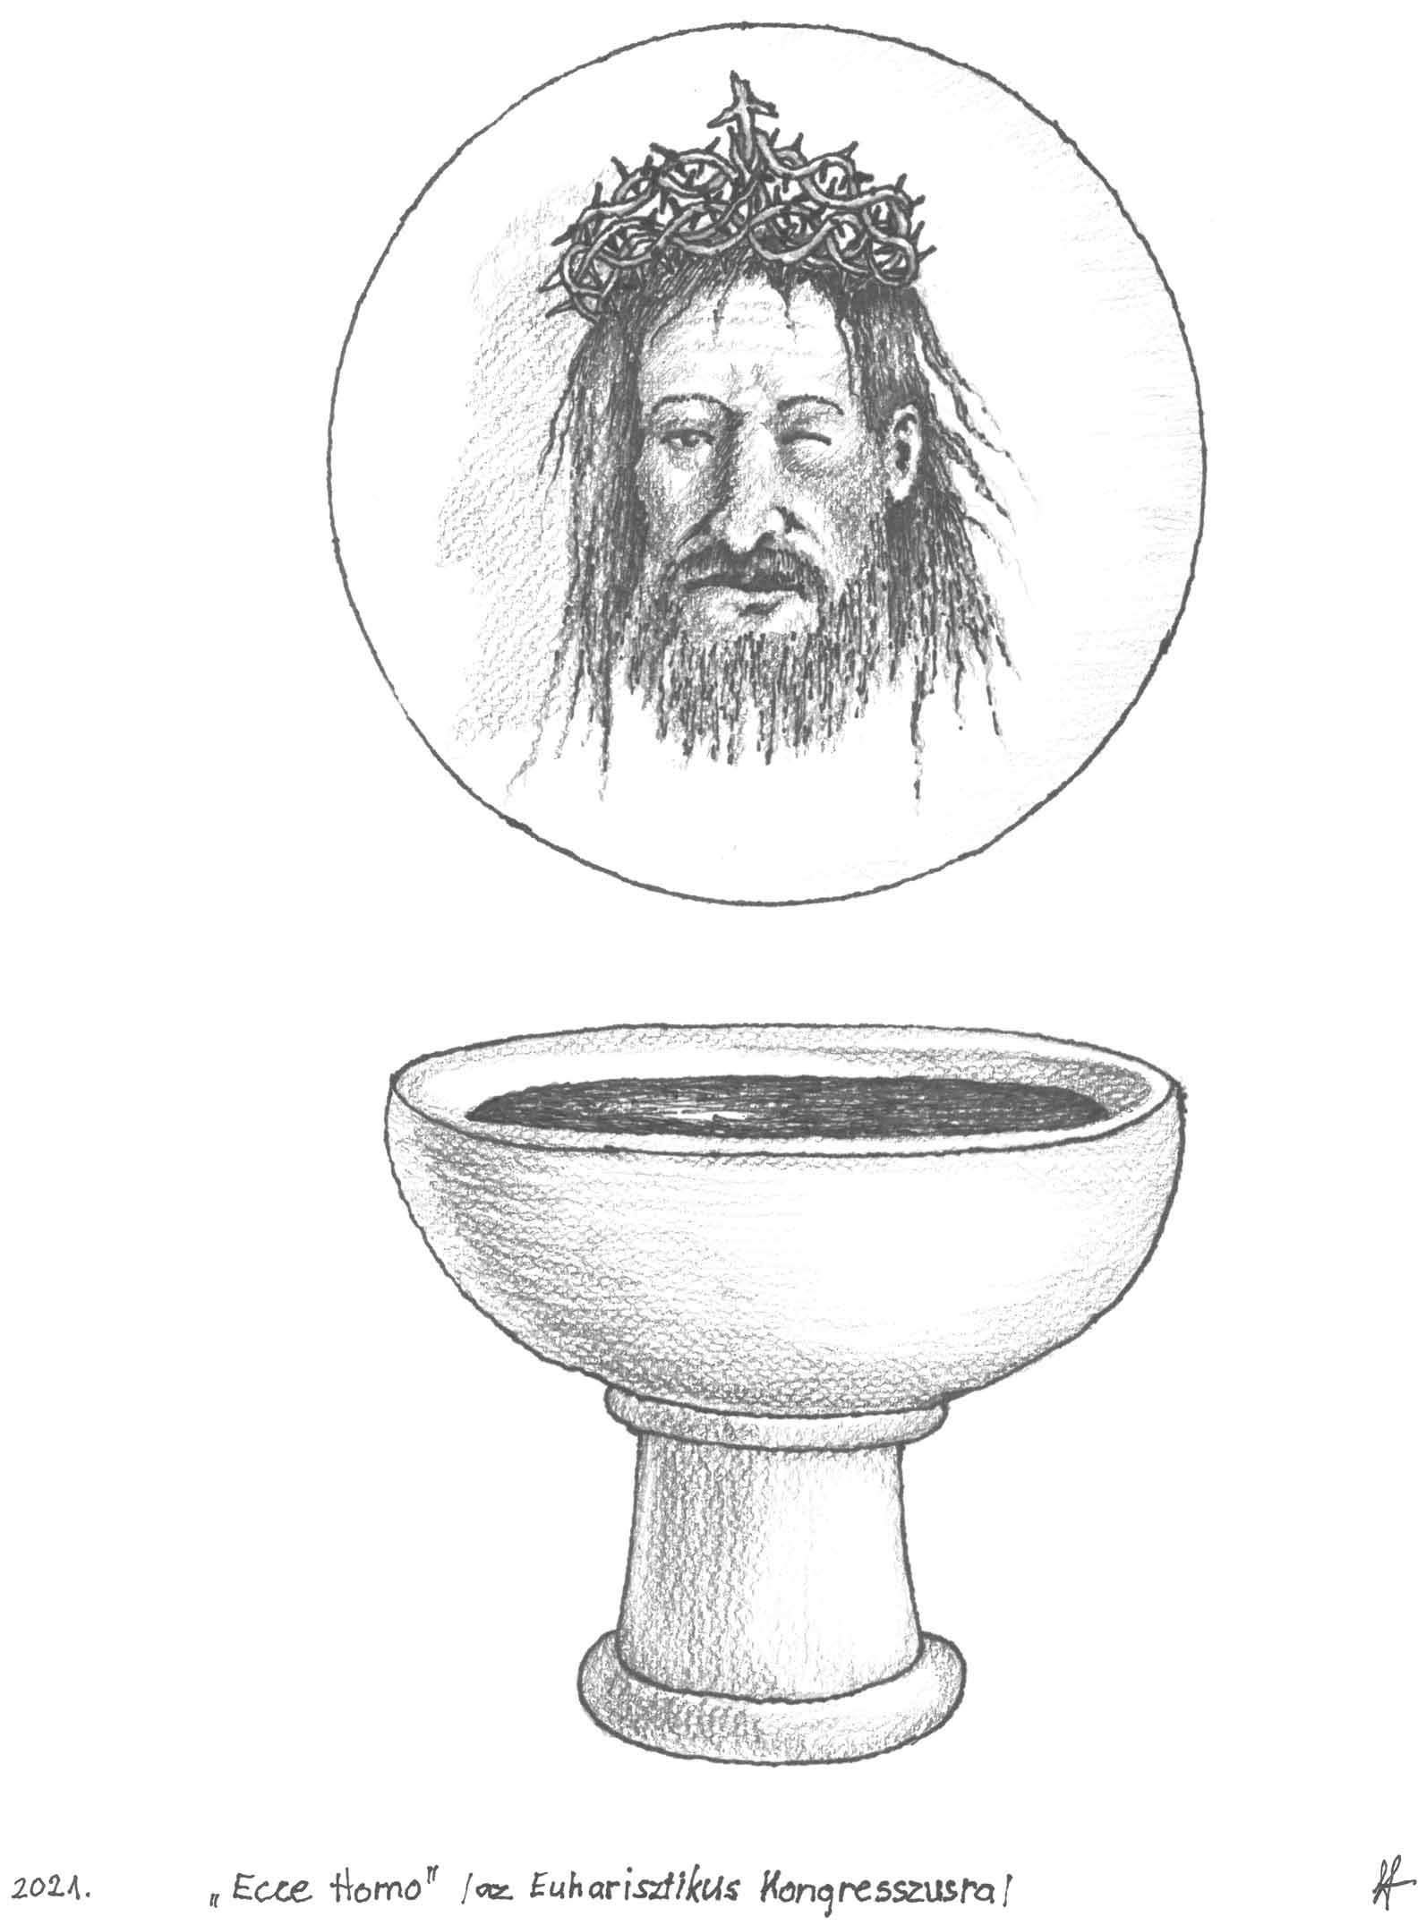

Kádár Péter:
Felelősségünk a klímaváltozásban.
Személyes felelősségvállalás a világ gondjaiból
Összefoglaló
A világ retteg a széndioxidtól, és ennek jelentős része az energiaiparból származik. Bár lehetőség van az iparág zöldítésére, a mértéktelen energiaigény csak egyik területe az egyre növekvő fogyasztásnak, melynek korlátait egyre több helyen érjük el. Akarva-akaratlan részesei vagyunk a világméretű fogyasztói társadalomnak, amely vesztébe rohan. Ha mindezt megállítani nem is tudjuk, tudatosítani kell szerepünket és lehetőségeinket a szennyezések, az egyéni és társadalmi környezetterhelés, a fogyasztás ökológiai lábnyomának csökkentésében. Mindannyiunk felelőssége a tudatosság, kis lépéseket tenni a jobb érdekében.

__________
A világ bajai
A világban számos olyan jelenség és történés van, amelyeket részben emberek okoznak, rossznak és mindenképp elkerülendőnek tartunk. Ilyenek a háborúk, az éhínség, a mindent elborító hulladék, a környezetszennyezés, a természeti- és energiaforrások fogyása, a járványok…
Van igazság abban, hogy személyesen mi is a bajok okozója lehetünk, másrészről viszont egyedül csak mi a hét milliárd földi lakótársunk közül kis hatással vagyunk a környezetre. Ezek szerint felelősségünk is nagyon kicsi? A problémák orvoslására nyilván közösségi megoldások szükségesek. Ezek csak működő közösségben, a közösség egyénei részéről egy irányban történő cselekvések eredményként jöhetnek létre. A következőben az energia előállítás problémakörét járjuk körül.
Energetika és széndioxid
Az energetika szűkebb értelemben az emberi léthez és tevékenységhez szükséges hőenergiát és a ma már nélkülözhetetlen villamos energiát állítja elő. Természetesen, mint energiafogyasztó idetartozik az ipar, a közlekedés, a bányászat, a szolgáltatások stb. Az energetika régóta a környezetért aggódók célkeresztjében áll. Nemcsak a hagyományos erőforrások fogyása, hanem a széndioxid (CO₂) kibocsátás magas mértéke is ténykérdés, a villamos energia ipar csak maga a világ széndioxid kibocsátásának több mint 40 %-áért felelős. Az utóbbi évezredek kb. 275 ppm-es széndioxid aránya 1700 óta mára 415 ppm-re emelkedett, azaz az ipari forradalom kezdete óta másfélszeresére nőtt. Semmi kétség, hogy a jelen ütemmel a duplázódást nemsokára el is érjük. A széndioxid hatásáról csak közvetettek az információink, de nyomós indokok alapján úgy sejtjük, hogy a klímaváltozáshoz hozzájárul. Mindeközben a klíma kérdése sokkal összetettebb.

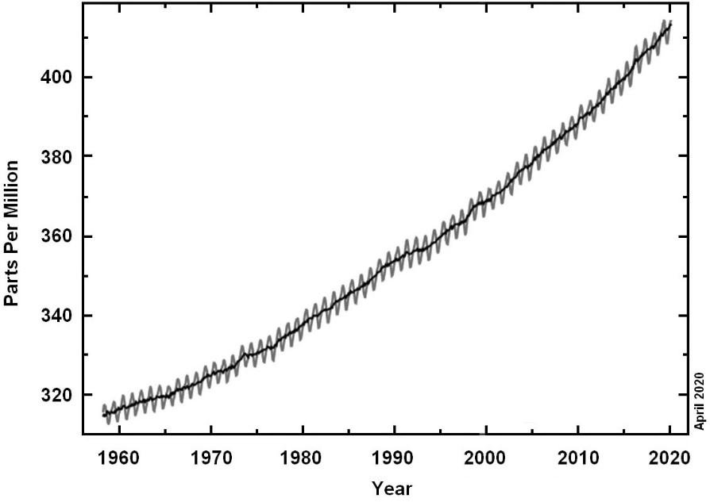

1. ábra
A légkör széndioxid tartalmának növekedése

A hatvanas években még globális lehűlést vizionáltak. Jelenleg a klíma egy hideg periódusból egy melegebbe vált, amelynek tényszerűségét senki sem tagadja. Az utóbbi 400 ezer évben öt rövidebb meleg periódus volt. Eközben a széndioxid koncentráció csúcsai közel egybeestek a hőmérséklet csúcsokkal, de nem tisztázott, hogy okként növelte a hőmérsékletet, vagy a hőmérséklet emelkedés okozataként nőtt-e meg? Ráadásul az üvegház hatású vízgőz háromszor annyi energiát nyel el, mint a széndioxid, ami így csak 20%-os tényező az energiamérlegben a többi üvegház hatású gáz mellett. Ezen túl nagyon jelentős a napfoltok és az esetleges vulkáni kitöréseknek a klímára gyakorolt hatása is. Igazán az ipari forradalom volt az, amely az intenzív antropogén széndioxid kibocsátást megindította, de ugyanakkor ez volt az, ami az emberiség létét a klímától és az időjárási viszontagságoktól függetlenítette, lehetővé tette az intenzív élelmiszertermelést és az egészségesebb jólétet.
Mindezek alapján a széndioxid az indikátorává és szimbólumává vált az ember természethasználatának, a túlzó fogyasztásnak. Bár a széndioxidot nem látjuk, mégis jól mérhető, számítható mind a világméretű kibocsátás, mind az egyéni terhelés. Gondoljunk csak arra, hogy a nyilvántartottan kitermelt szén, olaj és gáz néhány hónapnyi szállítás és tárolás után mind elégetésre kerül. Tehát, amit pl. 2000-ben kibányásztak, az mára mind a légkörbe jutott.
Energiamix
Ha elfogadjuk, hogy nem szerencsés tovább növelni a széndioxid mennyiségét, akkor egyéb hő- és villamos energia termelési módok után kell nézni. Ennek egyik formája az atomenergia, míg a másik csoportot a megújuló energiaforrások alkotják. Érdekes, hogy ez utóbbiak mindegyikét a Nap újítja meg, úgy, mint a vizek körforgását a naphő okozta párolgás hajtja, a szél nem más, mint a légkör felmelegedési anomáliáinak kiegyenlítődése, a biomasszát a fotoszintézis hozza létre, a naphő- és napelemes erőművek pedig közvetlenül a napsugárzást alakítják át villamos energiává. Tekinthetünk a geotermikus energiára, mint a mi kis rövid életünkben el nem fogyó energiára és akár úgy is, hogy a Föld bolygó korábban a Naphoz hasonló forró anyaghalmazból alakult ki.
A természetben előforduló primer energiahordozókat többek között közlekedési, ipari, háztartási és több mint 40 %-át villamos energia előállításra használják. 1950-hez képest meghétszereződött az évente felhasznált primer energiahordozó mennyisége, míg ebből a megújuló részarány még ma is csak közel 20 %. Hiába a megújuló energiaforrások hatalmas léptékű bővülése, az összigény még mindig emelkedik. Az ilyen ütemű növekedés hamarosan korlátokba fog ütközni, de nem a fosszilis energiahordozó készletek fognak kimerülni, hanem előbb fog jelentősen megváltozni a klíma. A következő évtizedekre adott optimista becslések szerint az összes felhasználás bővülése esetleg az évszázad harmadik harmadára csökkenésre vált, míg a fosszilis felhasználás növekedése talán már egy évtized múlva megáll.
Közel másfél évszázada folyik villamos energia termelés, ezért sokféle erőmű épült, egyes erőműveket már lebontottak, mások még csak tervezés alatt állnak, de mindig van egy jelenleg is üzemelő csoportja az erőműveknek. Ezek ugyanarra a villamos hálózatra termelnek, és a hálózaton nem tudjuk megkülönböztetni, hogy éppen melyik erőművel termelték meg az általunk elfogyasztott villamos energiát. Az üzemelő erőművek összessége által termelt erőművek egy úgynevezett energiamixet állítanak elő. A hazai energiamixnek a fele nukleáris, mintegy tíz százaléka megújuló, míg a fennmaradó rész foszszilis energiahordozón alapul. Ennek az erőműparknak van egy közös CO₂ kibocsátása, ami kb. 400 g/kWh. Amennyiben az energiamixben sikerül csökkenteni a fosszilis részarányt, úgy a fajlagos CO₂ kibocsátás is csökken. A huszonhét EU tagállamban együttesen a megújuló alapon termelt villamos energia hányada 2018-ban 18,88 % volt, míg Magyarországon ez a szám 12,49 %-ot tett ki.

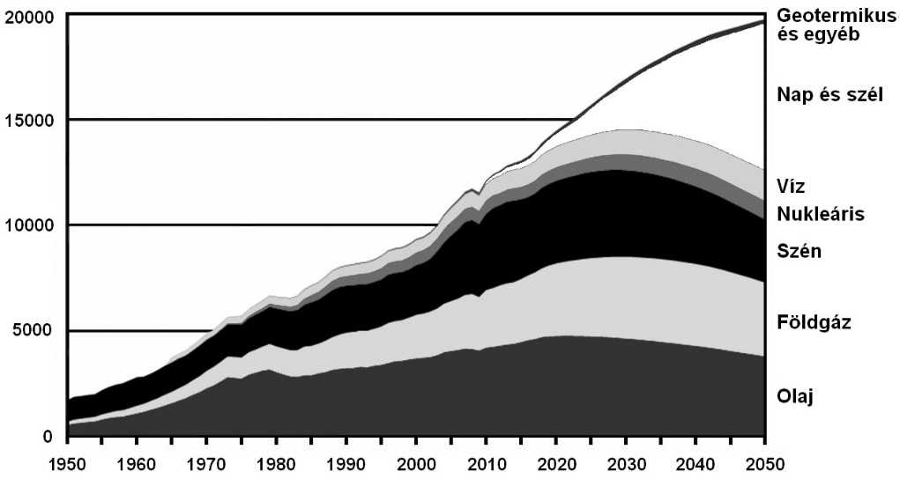

2. ábra
A világ primer energiafogyasztása (Mtoe), 1950–2050
A jó erőművek
A mérnökök számtalan erőmű megoldást fejlesztettek ki, ezek működése, hatásfoka, környezetterhelése ismert, tervezhető, számítható. Persze a jövőben is ki fognak fejleszteni ma még el sem képzelt megoldásokat, de a jelen problémákat a most ismert technológiák okozzák, nincsenek meglepetések, a számos rossz hatás előre látható.
Ha nem lennének pénzügyi és erőforrásbéli korlátok, illetve nem lenne rajtunk az évtizedek óta működő erőművek kolonca – akkor sem tudnánk olyan erőművet mutatni, amely minimális anyagmennyiséggel, kibocsátással ontaná a mindenki által áhított tiszta és olcsó energiát. Mindemellett vannak olyan matematikai módszerek, amelyek segítenek, hogy a rendelkezésre álló technológiákból melyeket kellene választani, hogyan kellene bővíteni, fejleszteni a rendszert ahhoz, hogy a széndioxid kibocsátás, a környezetre gyakorolt hatás, az anyagfelhasználás vagy éppen a költségek minimálisak legyenek. Itt viszont két probléma merül fel: A sok szempont között nem tudjuk eldönteni, melyik alapján optimalizáljunk. És egyáltalán kik mondják meg ezt? Legyen a leggyorsabban felépülő, legolcsóbb, legkisebb kibocsátású erőmű? Mindez illeszkedjen a tájba, de ne vegyen el területet, vizet, levegőt? Ráadásul a kérdés nem is úgy vetődik fel, hogy pont mekkora erőművet kellene építeni, hanem, hogy egy vagy két blokkot (egységet), vagy egyet sem, tehát döntési alternatívák fogalmazódnak meg.
Energetikai stratégia szinten tehát van jobb és rosszabb megoldás, illetve, amit a jelenleg rendelkezésre álló ismeretek alapján annak gondolunk. Sajnos esetenként fény derül korábbi rossz döntésekre is.
Persze ne gondoljuk, hogy a megújulónak kikiáltott erőművek – hasonlóan az elektromos járművekhez – nem terhelnék a környezetet. Való igaz, a felhasználás helyén, üzem közben nem bocsátanak ki széndioxidot, de a létrehozás (és a későbbi elbontás során) sok anyagot, energiát kell befektetni (elhasználni), és kétségtelenül jelentős ekkor is a széndioxid kibocsátás is.

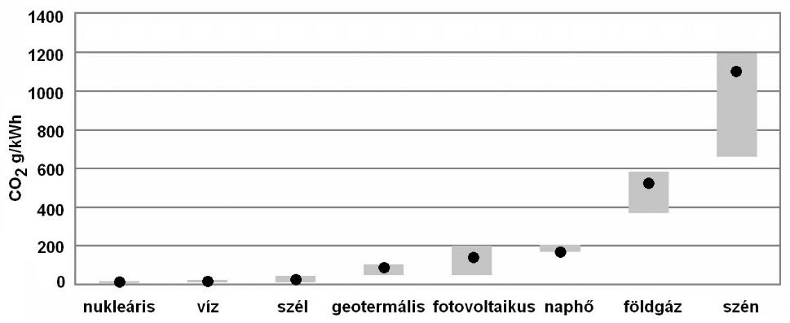

3. ábra
Erőművi technológiák CO₂ kibocsátása

Mindennek számításához világos módszertan áll rendelkezésre, az életciklus elemzés (LCA – Life Cycle Assessment), melynek ma már egyre szélesebb körű a felhasználása. Alkalmazásával nem csak a széndioxid, hanem az egyéb üvegház hatású, savasodást okozó és mérgező kibocsátások is jól számíthatók. Mindezen túl ez a módszertan nem csak a közlekedés vagy energiaipar hatását, hanem minden egyes emberi tevékenységet, terméket tud vizsgálni. Életciklusnak nevezik, hogy valami még nincsen (pl. egy szék vagy egy rendezvény vagy akár egy utazás), majd mindez elkészül, megtörténik, elmúlik – és a környezetből anyagot és energiát fogyasztott, majd valamit kibocsájtott és hátrahagyott, pl. széndioxidot, hulladékot, természetkárosodást.
Általában azt mondhatjuk, hogy a megújuló energiaformákból villamos energiát termelő erőművek (szél, nap, víz) kisebb környezetterhelésűek, mint fosszilis társaik, de összességében még itt is jelentős a kibocsátás. A legjobb elektromos autók összegezett kibocsátása kb. 70 %-a a hagyományos üzemanyaggal közlekedő járművekének.
Egyéni környezetterhelés
Pontosan ismerhető az egyén (az egyes személyek) környezetterhelése is. Egy családi autó, évi 15000 km futással, 1000 liter benzin felhasználásával 3170 kg széndioxidot bocsát ki. Az átlagos évi 1 főre jutó 3300 kWh villamos energia megtermelése további kb. 1500 kg széndioxid kibocsátást eredményez.
Mi maradt utánunk a tegnapi tevékenységünkből, a tavalyiból, gyermekkorunkból, a száz évvel ezelőttiek ittlétéből, az emberiség eddigi történetéből? Az időben távolodva egyre kevesebb, viszont az erőforrások visszafordíthatatlanul fogynak.

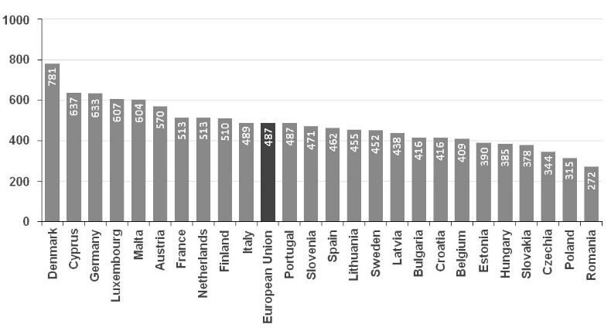

4. ábra
Az egy főre jutó éves hulladéktermelés az EU országaiban (kg), 2017 279

A tudatos vásárló magyar joghurtot vásárol műanyagpohárból, nejlonzacskóban kapja a húst, kenyeret, zöldséget, kidobja a műanyag palackot. Nem tud választani, nincs más. A papírzacskó – már ha van – hasonló környezetterhelést okoz. Ha már nem tud kilométereket járni, akkor buszra száll, autóval megy, villamosozik. A kerékpárja is használja az aszfalt utat, ami kőolajszármazékból készült. Nincs választásunk, nincs esélyünk, akaratlanul is részesei vagyunk a környezetrombolásnak. Már mindez igaz volt az ősemberre, aki nagyobb kövekből baltát csiszolt, kőpengét pattintott, erdőt irtott, állatfajokat pusztított ki. A földi létünk a Föld bolygó erőforrásainak felhasználásával, a környezet átalakításával jár együtt. Úgy érezzük, erre egykor felhatalmazást kaptunk „Hajtsátok uralmatok alá a földet!”, mégis látva a jelen tendenciákat, nehéz lesz megállni a Teremtő előtt a végelszámoláskor. Az egyénnek nincs választása, születésünkkor az ökológiai és ökonómiai környezetünk számos dolgot determinál. Vagy talán mégse?
Tudatában a fenntarthatatlanságnak
Az emberiségre, az egyes országokra, de akár az egyes egyénekre is számítható az ökológiai lábnyom, amely kifejezi, hogy önmaga fenntartásához (ahhoz az életmódhoz, amelyet folytat), mennyi földre, vízre, nyersanyagra, energiahordozóra van szüksége – fenntartható, megújuló módon. Mindebbe beleértjük, hogy a szennyvize megtisztuljon, a szükséges élelmiszer megtermelhető legyen stb. Gondoljunk bele, hogy a kevés ősember nem igen változtatta meg a környezetét, ma pedig a változások már szinte visszafordíthatatlanok. Az egy emberre jutó átszámított biológiailag produktív terület nagysága (biokapacitás) 2,18 hektár volt 1996-ban, de ez a területek sivatagosodásával és a népesség növekedésével egyre csökken. A legtöbb ország többet használ, mint amit a saját rendelkezésre álló biokapacitása megengedne.
De hogyan is tudnánk a világ dolgait itthonról orvosolni, százmillióknak a betevő falatot biztosítani, a háborúkat leállítani, a hulladékhegyeket csökkenteni, a széndioxid kibocsátást mérsékelni?
Elsősorban tudatossá kell válnunk, valamelyest megtudni és megérteni, hogyan-miben élünk, mit teszünk-okozunk? Persze aztán, ha látjuk a teljes képet, nem biztos, hogy mindenben lelkiismeret-furdalást kell éreznünk. Ha a világ javaiból történő fogyasztást nézzük, Magyarország a világ gazdagabbik felében található. Nálunknál mohóbb és önzőbb országok is vannak, míg a rohamosan fejlődő Kína és India előtt hatalmas fogyasztásbővülési perspektíva áll. Igen, együtt menetelünk a szakadékba. Fel kell ismernünk, hogy mi éppen siettetjük, vagy lassítjuk-e ezt a menetet. Annak ellenére, hogy nem vagyunk feltétlen környezetvédelmi szakemberek, kell, hogy legyen saját energiatudatosságunk, környezettudatosságunk – világmindenség-tudatosságunk.
Lássuk valamelyest helyünk, szerepünk a világban, és ne higgyünk el rögtön mindent! Nem csak az energiaiparban dicsérik portékájukat az adott projektben éppen érdekeltek. Számos igaz és őszinte ajánlást hallhatunk, miért kell atomerőmű, és hogy miért nem szabad építeni atomerőművet. Miért használjunk még szenet és miért káros a szén. Miért jó és miért ártalmas a megújuló energia, és így tovább…
Akár a hit és erkölcs világában, hasonlóan a jócselekedetekhez: tegyük hozzá mi is a kis pozitív részünket a világhoz!
A szakemberek megmosolyoghatják, hogy az évente megspórolt műanyagzacskóink mennyiségével a saját kőolaj felhasználásunk 1 %-át sem érintjük. Ha a kamrában leoltjuk a feleslegesen világító lámpát, esetleg meg sem érezzük a pénztárcánkon. Viszont, ha ez beleivódik kultúránkba, előbb-utóbb mások is így tesznek, végül remélhetőleg a nagyobb horderejű döntéseket meghozók is így döntenek, aminek már ténylegesen lesz hatása. És végül is ezzel felelősen, célszerűen és csak a szükséges mértékben használjuk a természet erőforrásait. Az energiatudatosság oktatását legeredményesebben valahol az óvodás korban kell kezdeni. Ott még megtanítható a természet szeretete, tisztelete, a takarékosság.
Az, hogy a döntéshozók egy csapásra ki tudnának szabadulni az önérdek, a pénz vagy a lobbik fogságából – nem valószínű. Mindennek ellenére a történelemben fel-felbukkannak olyan nagy egyéniségek, akik helyes meglátásaikat nagy tömegek felé is tudják közvetíteni, hatással tudnak lenni akár az egész világ folyamataira. Ilyen személyek voltak például az indiai Joseph Kumarappa, aki Gandhi számára dolgozott ki fenntartható gazdaságpolitikát; Ernst Friedrich Schumacher, aki a fenntartható európai iparért és mezőgazdaságért küzdött; vagy az amerikai Rachel Carson, aki sikeres harcot vívott a környezetet károsító DDT növényvédő szer ellen – és a sor hosszan folytatható lenne.

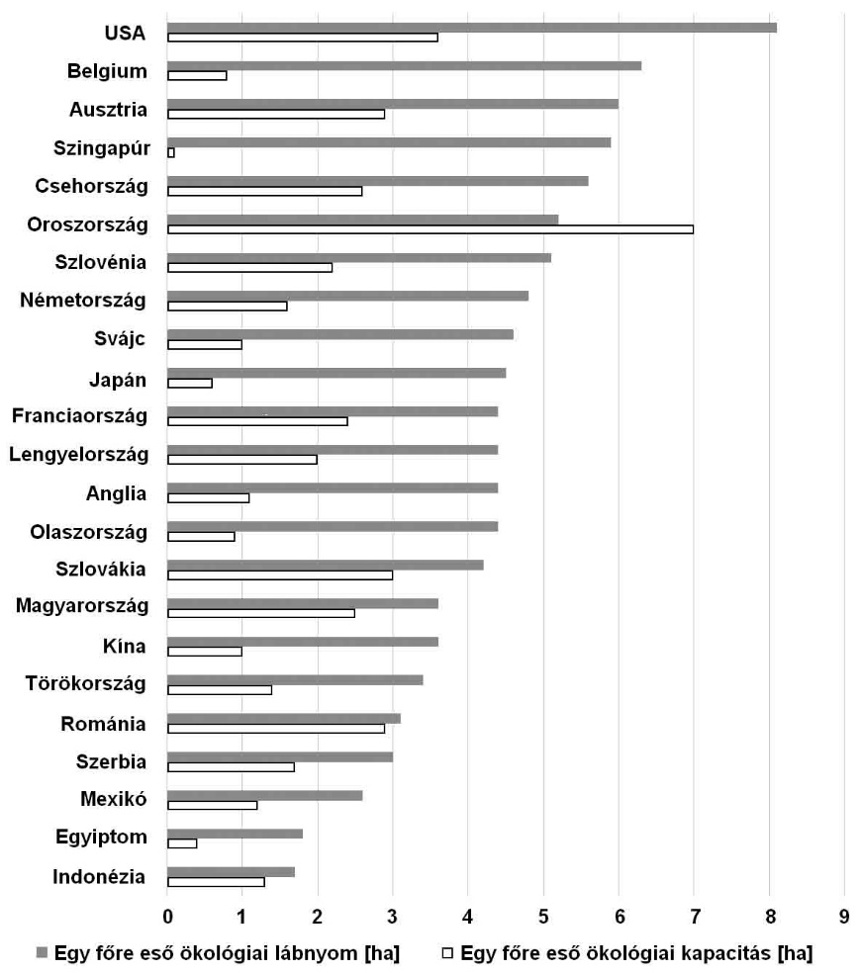

5. ábra
A fogyasztás ökológiai lábnyoma (2019)

Jelenleg egy világméretű játék folyik, melyben az embereket leszoktatták a hagyományos életmódról, nemzetközi táplálékkal etetik, világpolgárként utaztatják, fogyasztják a túlhajszolt ipar minél rövidebb életű termékeit. A középpontban persze a pénz van, ne legyenek vérmes reményeink, hogy a kínálók célja meg fog változni. Mindamellett valószínű, hogy a mostani társadalmi berendezkedést nem a hétmilliárd év múlva vörös óriássá növekedő Nap fogja elnyelni. A jelen irány minden szempontból fenntarthatatlan.
Megoldás?
Egy biztosat el lehet mondani: A legtisztább energia az el nem fogyasztott, azaz a meg nem termelt energia. Hasonlóképpen a le nem gyártott csomagolóanyaghoz vagy az el nem pocsékolt élelmiszerhez. Ha korábbi szokásainkhoz képest itt valamit megspóroltunk, akkor biztosan tettünk egy morzsányit a világmindenség változatlanságáért. Persze felmerül rögtön a kérdés: Valóban az a dolgunk, hogy minél kisebbet tegyünk? Tényleg nem kell megépítenünk a világ legmagasabb felhőkarcolóját? Valószínűleg nem, amennyiben erre külön nyomós érvünk nincs. Az égig érő felhőkarcoló építésén inkább magunkban serénykedjünk, jutunk, ameddig jutunk. Addig pedig lakhatunk szerényebb körülmények között, használhatunk tartósabb eszközöket, fogyaszthatunk kisebb szállítási utat bejárt haza-közeli termékeket. Az egyszerűbb életvitel fogalmához igazán jó megismerni egy kicsit a bonyolultabbat is, vagy akár a nálunknál sokkalta szerényebb körülmények közt élőkét. Egy új autó mindig vonzóbb, mint egy régi, de ha megtehetjük, akkor sem kell évente cserélni. Ez vonatkozik a kerékpárra, a divatból kiment két éves sílécre, az összes használati eszközünkre. Persze ez ellen dolgozik a gyártók érdekeibe állított, túlzásba vitt „tervezett elavulás”. Az energiafaló fogyasztói berendezéseinket sem kell azonnal kidobnunk, csak akkor, ha ezáltal az új berendezés előállításába fektetett energiát is meg tudjuk spórolni. (Ennek fordítottja, hogy egy jól megépített erőművet – pl. német atomerőművek – nem érdemes a tervezett élettartam hajnalán leállítani, mert ezáltal a fajlagosan okozott környezetterhelése még nagyobb lesz, hiszen alig termelt a korábbi terveink szerint.)
Felelősségünk a tudatosság, tenni a kicsit a jobb érdekében – de a világban a fizika tőlünk függetlenül működik.

Kollár László:
Tartószerkezetek modellezése és tervezése
(a síléctől a Duna-hidakig)
Összefoglaló
A cikk összefoglalja egy tartószerkezetekkel foglalkozó mérnök-kutató tapasztalatait, bemutatja, hogy a látszólag nagyon eltérő rendeltetésű és méretű szerkezetek hasonló módon viselkednek és mechanikai modelljük azonos. Az írás elsősorban nem a konkrét tudományos eredményekre irányítja a figyelmet, hanem – azokat illusztrációként használva – bemutatja egy kutatói pálya jellegzetességeit, kihívásait és kockázatait. Hangsúlyt kap, hogy a színvonalas egyetemi oktatás alapja a kutatás (azon belül is az alapkutatás) és az is, hogy azokhoz egy független pályázati rendszert kell működtetni, amelyik kizárólag a szakmai kiválóság alapján támogatja a kutatókat.

__________
Iskola
Pályaválasztásom többé-kevésbé tizennégy éves koromban dőlt el, amikor szüleim megkérdeztek, lenne-e kedvem a piarista gimnáziumban tanulni, ahova apám is járt. Mondták, hogy ennek az is várható következménye, hogy nem nagyon lesz más esélyem, mint természettudományos területen továbbtanulni. Nyilvánvalóan lehetek mérnök vagy orvos, de pl. tanár, közgazdász vagy jogász csak nagyon korlátozott eséllyel. Bár később az derült ki, hogy ezek a pályák sem voltak teljesen bezárva az egyházi iskolát végzettek előtt, de akkor ezzel a tudattal mondtam igent szüleim felvetésére. Annál is inkább, mert bár családomban jogászok, tanárok és orvosok is voltak, mégis a mérnökök domináltak: apám, anyám, két nagyapám, nagybátyáim és nagynénéim, sőt az ő házastársuk is mérnök (illetve vegyész) volt. Én végül apám hivatását követtem, aki építőmérnök volt: a forradalomig a Műszaki Egyetemen oktatott, majd, mivel választott tagja lett az egyetemi forradalmi bizottságnak, távoznia kellett, és a rendszerváltásig tervező mérnökként dolgozott. Nagyon pozitív életszemlélete volt, utólag egyáltalán nem bánta, hogy gyakorló mérnöki munkát kellett évtizedekig végeznie, erre építhette tudományos kutatását és a rendszerváltás után, amikor egyetemi tanár és akadémikus lett, még több mint egy évtizedes oktatói munkáját is.
Így kerültem 1972-ben szüleim támogatásával, de a magam döntésével a budapesti Piarista Gimnáziumba. Most, csaknem 50 évvel később, hogy felkérést kaptam arra, hogy a készülő Emlékkönyvbe tudományos munkámról írjak, fel kell tennem a kérdést (mint minden tudományos publikáció esetében is), hogy kiket gondolnék elsősorban olvasóimnak. Talán a leghelyesebb, ha a piarista diák a célközönség, úgy próbálom rendezni gondolataimat, hogy a mondandóm nekik szóljon.
Amikor 2001-ben a tudományos akadémiai taggá választásom kapcsán meg kellett fogalmaznom, hogy kik hatottak rám, a családomon kívül nyolc nevet soroltam fel, ezek közül négy a gimnáziumi tanárom volt: Havas József (fizikatanárom, vele kirándultunk), Jelenits István (hittan), László Mihály (kémia és biológia tanárom, ő apámat is tanította) és Meggyes János (osztályfőnököm). A legfontosabb, amit magammal vittem a gimnáziumból, az egy nyitott, kritikus, kíváncsi gondolkodásmód volt. A tanáraink szinte tárgytól függetlenül erre próbáltak józanul rávezetni, és úgy éreztem: nyitottak a véleményünkre, partnernek tekintettek bennünket. Az osztályfőnöki órákon arról beszélgettünk, hogyan kell kezelni az egyetemi felvételik gyakran provokatív kérdéseit, hogy hogyan találjuk meg azt a keskeny ösvényt, amely elvszerű is és nem lehetetleníti el a jövőnket; hittanból nemcsak az hangzott el, hogy mik az igazán fontosak a kereszténységünkben és mennyi átjárás van hitünk és az irodalom között, hanem az is, hogy mik a marxizmus alapvető tanításai és mi ezeknek a keresztény kritikája. (Elképesztő és tanulságot kínáló volt megtapasztalni az egyetemen azt, hogy a marxizmusról a legtöbb évfolyamtársamnál tájékozottabb voltam.) Tanáraink a reál tárgyakban modernek voltak, ötvözték az elméletet a kísérleti megalapozással. (Előfordult, hogy fizikatanárunk alig aludt, mert éjjel a kísérleteket állította össze.) Szakkörön megtanultuk, hogyan lehet rézpénzből hamis ezüstpénzt készíteni (az „ezüst” kétforintosainkkal nagy sikert arattunk), gyártottunk csillagszórót, a dohányzó atyák ijedtségére, mert az akkor még az iskolában elhelyezett hamutartókban egy ideig kisebb robbanások történtek, amikor belehamuztak. A fizikus-klubban (1972-ben!) a diákok számítógépen numerikus számítással követték az Apollo-17 űrhajó pályáját. Talán még egy példa a nyitottságukra: az egyik érettségi tételünk Sík Sándor, korábbi rendfőnök költészete volt. A piarista atyák elismeréssel fogadták, hogy osztálytársam, kihúzva a tételt, azt fejtegette, miért nem tartja Sík Sándort (emberi nagyságától függetlenül!) jó költőnek.
1976-ban leérettségizve, a kötelező sorkatonai szolgálat után az egyetem, hála a gimnázium felkészítésének, igazából nem okozott szakmai nehézséget. A rendszer akkor már politikailag is zilálódott, legalábbis a Műegyetemen; emlékszem, hogy a KISZ-titkár azzal jött oda hozzám, „Laci, muszáj megkérdeznem, de ugye nem kívánsz belépni a KISZ-be?”
Statikusként, szerkezetes mérnökként diplomáztam, majd egy évet tervező mérnökként dolgoztam, ezt követően Hegedűs István irányításával tudományos ösztöndíjas lettem a Budapesti Műszaki Egyetemen. Az elmúlt csaknem negyven évben túlnyomórészt kutató-fejlesztő munkát végeztem. Utólag visszatekintve azt gondolom, hogy bár egy Duna-híd vagy egy épület megvalósításában való közreműködés felemelő, nagyszerű érzés, de engem elsősorban nem a mérnöki alkotás, hanem az odavezető úton felmerülő kérdések izgattak. Nem szeretném, ha az olvasó félreértene: ez nem értékelés, pusztán megállapítás, nem gondolnám egy szerkezet megalkotását sem többnek, sem kevesebbnek, mint egy tudományos kérdésre adott választ; ez az én személyes alkatom. Az említetteket másnak gondolom, és szerencsés esetben a mérnök felveti azokat a kérdéseket, amelyekre a tudóstól várja a választ, a kutató pedig az eredményeivel hozzájárul ahhoz, hogy jobb, biztonságosabb, gazdaságosabb szerkezetek szülessenek.
Előre szeretném bocsátani, hogy a természettudományokban ma már a legtöbb eredményt nem egyének, hanem csoportok érik el. Ez így van az én esetemben is. Így amikor az alábbiakban a munkáimról beszélek, akkor a diákjaim, munkatársaim eredményeiről is számot adok.
Tartószerkezetek és a kompozit szerkezetek
Ahhoz, hogy megértsük: tulajdonképpen mivel is foglalkoztam, elöljáróban tisztázzuk, hogy hogyan is mehet tönkre egy szerkezet? Az egyik lehetőség az ún. szilárdsági tönkremenetel. A szerkezet anyagának teherbírását szilárdságnak nevezzük; ha a terhelésből keletkező feszültség meghaladja a szilárdságot, akkor az anyag tönkremegy. A szerkezetek azonban tönkremehetnek kihajlással is, ha pl. egy karcsú rudat nyomunk, akkor a nyomóerő egy bizonyos értékénél a rúd hirtelen meggörbül és további terhet nem tud felvenni (lásd az ábrát). Ezt a jelenséget először Euler vizsgálta.
Vékonyfalú szerkezet esetén a szerkezet tönkremehet horpadással is. Ezt bárki kipróbálhatja egyszerűen egy fém sörös doboz megnyomásával: a nyomás következtében az hirtelen meghullámosodik, azaz horpad. (A kihajlást és a horpadást stabilitásvesztésnek is nevezik.) Dinamikus hatásokra (ilyen a földrengés is) a szerkezetek rezgésbe jönnek, amely jelentősen megnöveli a szerkezetekben keletkező feszültségeket és így egy épület rezgése a tönkremenetelét okozhatja.

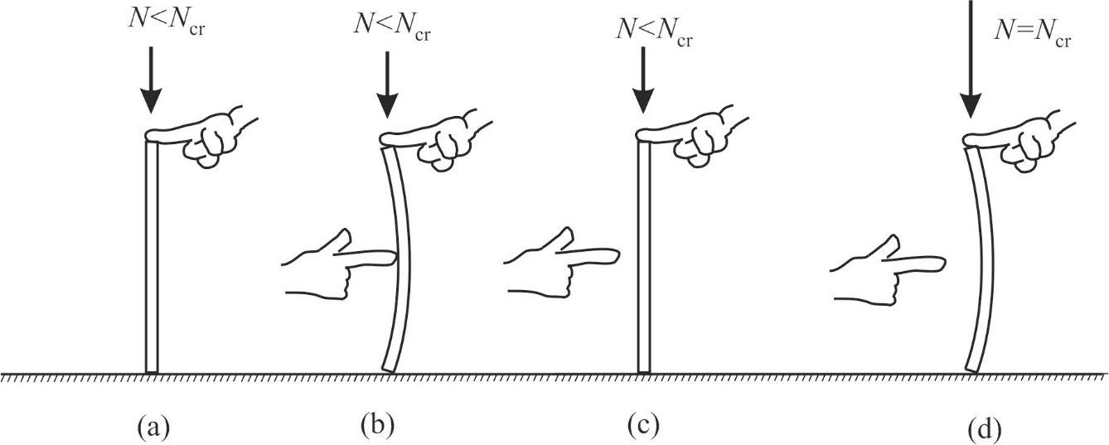

A kihajlás (stabilitásvesztés) illusztrálása egy „vonalzón”. Ha a kritikus erőnél kisebb erővel nyomjuk a rudat (vonalzót), akkor a rúd tengelye egyenes marad (a), egy vízszintes erő hatására meggörbül (b), de az erő elvétele után visszanyeri az egyenes alakot (c). Ha a nyomóerő elér egy bizonyos értéket, akkor a rúd – vízszintes erő nélkül is – hirtelen meggörbül, „kihajlik” (d).

Ezeknek a jelenségeknek a figyelembevétele – szokványos szerkezetek esetében – ma már a mérnökök rutinfeladata, és a méretezési módszerek szabványosítva is vannak. A szabványok azonban nem intézkednek minden esetről és bizonyos esetekben erősen egyszerűsített eljárást tartalmaznak, amelyek pontatlanok. A PhD-m (akkor még kandidátusi fokozat) témája éppenséggel magasházak stabilitásvizsgálata volt.
A rendszerváltás előtt külföldi ösztöndíjat nehéz volt kapni, ezért volt nagy jelentősége, hogy a jezsuiták (Muzslay atya) fenntartottak egy szakmai ösztöndíjat a leuveni egyetemen, amit 1988-ban három hónapra elnyertem. Akkoriban hullámos héjak horpadásával foglalkoztam és elkészítettem egy cikk kéziratát. Leuvenben találkoztam a Stanford Egyetem professzorával, Springer Györggyel, aki beszélgetésünk során felhívta a figyelmemet arra, hogy a hullámos héjak egyenletei lényegében egyeznek a szálerősítéses, réteges műanyagokéval, az ún. kompozitokéval. Így, érdekes módon, a matematikai probléma kapcsán kezdtem el kompozitokkal foglalkozni, és dolgoztam később csaknem öt évet a Stanford Egyetem kompozit csoportjában. Az első év anyagi támogatását az Amerikában élő volt piarista diák, Cholnoky Tamás által létrehozott ösztöndíj biztosította. Ő a piaristákat is segítette, ő adományozta azt a számítógépet is, amellyel annakidején az Apollo pályáját követték. Nemcsak adott, hanem okosan adott.
Mintegy húsz éven keresztül elsősorban kompozit szerkezetekkel foglalkoztam, igen változatos témakörökben: vastag kompozit hengerek vizsgálatával, üvegszáloptikai nyúlásméréssel kompozitokban, kompozitok alakformálásával piezoelektromos rétegekkel, téglafalak és vasbeton oszlopok erősítése kompozitokkal, kompozit gerendák kifordulása, kompozit gyaloghíd fejlesztése, kompozit síléc és hódeszka modellezése és tervezése. Ha tanulságokat akarunk ebből levonni, talán nem érdektelen kiválasztani ezek közül a véleményem szerint a legfontosabb (i), a leggyakrabban hivatkozott (ii), a leginkább használt (iii) eredményeimet, és azt is, hogy mi volt a legkellemetlenebb zsákutca (iv), amibe belekerültem. Tanulságos megjegyezni, hogy ezt csak most, visszagondolva látom így, előre egyikről sem gondoltam, hogy ilyen kategóriákba fognak esni.
Legfontosabb eredményem
A szerkezetek modellezéséhez a háromdimenziós valóságot egyszerűsítjük. Például észrevesszük, hogy legtöbb tartószerkezetünk rúdszerű (ilyen egy síléc, gyakran egy híd, de akár egy magasház is), amelyet a tengelyével és a keresztmetszetével lehet jellemezni, a viselkedést a tengelyhez rendelt egy dimenziós függvényekkel lehet leírni. Ezeket hívják rúdmodelleknek. A rúdmodell a valóság egyszerűsítése, és egy jó modelltől azt várjuk el, hogy kellően pontos, ugyanakkor a lehető legegyszerűbb legyen. Az első modellt Galilei alkotta meg, a ma használatos egyszerű (síkbeli) modell Euler és Bernoulli nevéhez fűződik, amelyet mintegy száz éve Timoshenko pontosított, aki figyelembe vette az ún. nyírási deformáció hatását is. A csavarás általános elméletét csak mintegy ötven éve alkotta meg Vlassov. Az egyik legfontosabb eredményemnek azt tartom, hogy észrevettem, hogy a nyírási deformáció hatását az elcsavarodás esetén is figyelembe kell venni, ennek megadtam az új modelljét és megoldását rudak rezgésének és kihajlásának vizsgálatához., Bár az eredményeket a szakma egyik legjobb lapjában publikáltam, az viszonylag kicsiny visszhangot váltott ki.
Leggyakrabban hivatkozott eredményem
A legnagyobb hivatkozottsága a piezo rétegekkel létrehozott alakmeghatározásnak lett, jóllehet ezek az eredmények nagyon partikulárisak, olyanok, amiket a későbbi vizsgálatok lényegében felülírnak, feleslegessé tesznek. Az ok egyszerű: ez az adott témakörben egy nagyon korai cikk volt, így bár nem ezt használják közvetlenül, mégis gyakran hivatkoznak rá.
Leginkább használt eredményem
Végül a talán leginkább használt eredményem a vékonyfalú kompozit rudak alkotólemezeinek horpadásával foglalkozik., Ezekben egyrészt egyszerű görbeillesztések vannak, másrészt korábbról ismert modellek, közelítések szisztematikus alkalmazása, ami viszonylag egyszerű összefüggésekre vezet és az összehasonlítások szerint meglepően pontos eredményeket szolgáltat. Meg kell azonban mondanom, hogy ezen eredmények „tudományos” háttere viszonylag csekély. Mégis, már néhány évvel a megjelenés után a témakör monográfiája ezt a módszert javasolta alkalmazni és a jelenleg készülő európai szabvány nagy mértékben erre épül.
Legkellemetlenebb zsákutcám
Végül, talán tanulságos egy olyan kutatásom, amelyiket alapvetően zsákutcának értékelek. A korábban említett „legfontosabb” eredményemet olyan rudakra vezettem le, amelyek a húzás hatására nem csavarodnak el (ezek az ún. ortotrop rudak), de a kompozit szerkezetek (pl. a szélkerekek lapátjai) gyakran ennél általánosabban, ún. anizotrop módon viselkednek. Mivel az ortotrop rudak kapcsán az alapvető mechanikai viselkedést értettem és az anizotrop viselkedés jellegzetességeit átláttam, úgy gondoltam, hogy minden háttér-tudásom megvan ahhoz, hogy egy általános, anizotrop rúdelméletet megalkossak. A feladaton nagyon sokat, mintegy öt éven keresztül dolgoztam, több konferencia cikkem is megjelent erről. Bár a kutatás kezdetén egy nagyon világos kutatási tervet tudtam készíteni, újabb és újabb nehézségekbe ütköztem, amelyeket újabb és újabb trükkökkel tudtam megoldani. A végeredmény életem leghosszabb cikke lett, és bár a feladatot „megoldottam”, a válasz nagyon komplikált lett. Márpedig egy közelítő rúdelmélet csak akkor ér valamit, ha az kezelhetően egyszerű. Amit én kaptam, sok év munkájával, az sajnos nem volt az. Ha pedig az „egyszerűsített” megoldás nagyon komplikált, akkor célszerűbb numerikus megoldásokat alkalmazni. A kutatás sajnos ilyen: bár van előzetes elképzelésünk az eredményekről, a valóság néha nagyon más, mint amit vártunk.
Egyéb munkáim
A természettudományokban az új eredményeket szinte mindig szakcikkekben írják meg, nagyon ritka, hogy eredeti eredmények könyvben, monográfiában jelennek meg. Sokan úgy vélik ezért, hogy a monográfia írása az aktív kutatás utáni időre maradhat. Nekem olyan szerencsém volt, hogy amerikai társszerzőmmel, Springer Györggyel viszonylag fiatalon írhattam kompozit szerkezetekről egy monográfiát, amely a Cambridge University Pressnél jelent meg. Egy összefoglaló mű elkészítése ugyanakkor nagyon megtermékenyítő is tud lenni, az átfogó tárgyalás egyértelműen megmutatja, hogy hol vannak lyukak az irodalomban. Esetemben is, mind a „legfontosabb”, mind pedig a „leginkább használt” eredményem a könyv írása kapcsán született meg.
A kompozit kutatások mellett építőipari szerkezetekkel is folyamatosan foglalkoztam, elsősorban földrengési méretezéssel, és részt vettem ipari szakértésekben is. Érdekességként említem, hogy pl. a vékony (néhány mm vastag) kompozit rudak horpadására kifejlesztett modellemet először a köröshegyi völgyhíd pillérének ellenőrzésére használtam (a 350 mm falvastagság a 13 m alaprajzi mérethez képest vékony), és a horpadásveszély miatt a pillér közepébe be is került egy osztófal, amely stabilizálja az oldalfalakat. Még a kilencvenes években vizsgáltuk a pécsi húszemeletes magasházat, ennek földrengés számítása inspirálta két későbbi PhD diákom munkáját is, akik rúdként modellezték az épületet. Az első hazai komplett Duna-híd földrengésvizsgálatát kollégáimmal mi végeztük a dunaújvárosi Pentele-hídon. Foglalkoztam útvonal-engedélyezési kérdéssel is: hogyan tudjuk eldönteni egy hídról, hogy egy túlsúlyos jármű átmehet-e rajta, anélkül, hogy ismernénk a híd kialakításának a részleteit? Ebből is született egy PhD dolgozat, szintén rúdmodellre alapozva.
Kutatás és felsőoktatás
A tudományos munka mellett intenzíven foglalkoztam egyetemi oktatással és tudományfinanszírozással, tudománytámogatással is. Talán ezek is szolgálnak tanulsággal.
A tudományos kutatásoknak közvetlen célja, hogy jobban megértsük a világunkat és – különösen mérnöki kutatások esetén – választ adjunk a gyakorlat által feltett kérdésekre. Az is lényeges azonban, hogy a kutatási háttér révén olyan tudás gyűlik össze és olyan gondolkodásmód alakul ki, amely a felsőoktatás alapjául és hátteréül szolgálhat: létrejön egy nyitott, kereső, a miérteket megkérdező oktatói háttér. A világ legjobb egyetemei, az Oxfordtól az MIT-ig mind kutatóegyetemek. Meggyőződésem, hogy a kutatásnak a közvetlen eredményen túlmenően a legfontosabb hatása – egy kicsiny országban különösképpen –, hogy a kutatás az, ami megteremti az önállóan gondolkodó, széles látókörű, innovatív értelmiség képzésének hátterét. A dolgok mély megértésén alapuló kutatásokat, akár van gyakorlati alkalmazásuk, akár nincsen, alapkutatásnak szokták nevezni; és ennek elsorvadása nem azért lehet nagyon káros, mert nem (vagy: nem itthon) születik meg egy-egy eredmény, hanem azért, mert így egy-egy területen a nyitott, problémamegoldó gondolkodás szűkülhet be, romolhat az egyetemi képzés, és így a következő generáció innovatív gondolkodása válik gyengébbé. Tanítottam a BME három karán és az USA Stanford egyetemén is. Kinti főnököm, emlékszem, azt a tanácsot adta, hogy ne ítélj, hanem tanulj; vannak nagyon másként működő oktatási rendszerek, az egyik nem feltétlenül jobb, mint a másik, többféleképpen lehet jól tanítani. Nagyon igaza volt. És azt is tudomásul kellett vennem, hogy mivel más a kulturális háttér, ezért nem biztos, hogy ami az egyik országban beválik, az a másikban is alkalmazható. (Ezzel a magam kárán keményen szembesültem hazatérve a kilencvenes években, amikor nagy energiával nekifogtam tantárgyak megreformálásának.)
Kutatásfinanszírozás
Mint írtam, jó felsőoktatást csakis kiváló kutatásra lehet építeni. Ezért kulcskérdés, hogy minden ország kiemelten támogassa a kutatásokat: az alapkutatásokat is és az innovációt, a technológiai fejlesztéseket is. Ennek eszköze a kutatástámogatási szervezet, alapkutatások esetében az USA-ban a National Science Foundation (NSF), Németországban a Deutsche Forschungsgemeinschaft (DFG), Magyarországon ilyen volt az Országos Tudományos Kutatási Alapprogramok (OTKA), amely később beolvadt az NKFIH-ba. Az OTKA alapvetően az NSF és a DFG mintájára jött létre kevéssel a rendszerváltás előtt. A kutatástámogatás azért fontos, mert egyrészt hat a kutatások minőségére, másrészt alapvetően befolyásolja a kutatói életpályamodellt és így egyik fontos eszköze lehet a legjobb kutatóink esetében az agyelszívás csökkentésének. Alapvető, hogy a kutatás-támogatások jelentős része (akár kutatóintézeti, akár egyetemi) versenypályázatok révén kerüljön kiosztásra, és az is, hogy a tudományos döntéseket a politikától függetlenül, tudósokból álló testületek hozzák meg. (Ez utóbbit a magyar alaptörvény is garantálja.) Ezek biztosítják, hogy a tudományosan valóban kiemelkedő személyek és az izgalmas új témák kapják meg a támogatásokat. Abban a megtiszteltetésben volt részem, hogy az OTKA vezetésében tizenegy évet tölthettem, ebből öt éven keresztül a szervezet vezetője (elnöke) voltam. Ebben a kutatási múltam és a külföldi tapasztalataim segítettek. Az OTKA vezetésében való részvétel egy hosszú tanulási folyamat volt, több látogatást tettünk az NSF-nél, az DFG-nél, és a Finn kutatástámogató szervezetnél is, hogy az ott megismert jó gyakorlatokat átültessük.
Tanulság
Próbáljunk meg tanulságokat levonni a fenti – remélhetőleg nem lezárt – tudományos pályából. Az egyik, amiben a középiskola komolyan segíthet: mindenki találja meg, miben tehetséges. Matematika? Nyelvek? Szervezés? Vezetés? Ízlés? Kommunikációs készség? Én kutató lettem, de ezen belül is sok különböző út lehetséges: Modellalkotás? Szintetizáló képesség? Precíz kísérleti munka? Egyik sem több, mint a másik, és az egyikfajta munkával eltöltött élet semmiképpen sem értékesebb, mint a másik. Ha azonban valaki olyan területen kíván alkotni (pl. családi elvárások miatt), amihez korlátozottak az adottságai, annak keserves pályafutása lesz.
A tudomány – mondjuk ki – sikerorientált. Kicsit olyan, mint a művészet (vagy akár a tanári pálya): a visszajelzés alapvető fontosságú, jelzi (nem tökéletes megbízhatósággal), hogy „jól” végezzük-e a dolgunkat. A tudományban ilyen visszajelzés egyrészt a cikkek elfogadtatása (anonim bírálókat kell meggyőznünk a munkánk értékéről), másrészt hogy hányan hivatkoznak publikációinkra (ennek egy összefoglaló száma az ún. Hirsch-index). Az utóbbiakat vizsgálják a tudományos és az egyetemi előmeneteleknél is. A tudományos eredményesség ráadásul nemcsak tehetség és szorgalom kérdése, kell hozzá sok-sok szerencse is, jókor, jó helyen, izgalmas témában kell újat alkotni. Az esetemben pl. az említett, véletlen leuveni találkozás (egy amerikai profeszszorral elköltött ebéd) a kutatói pályámat alapvetően meghatározta. A sikerorientáltság két szempontból is nagyon kockázatos. Az egyik az emberi hiúság kísértése (ahogy az ördögöt játszó Al Pacino mondja „a hiúság a kedvenc bűnfajtám”), a másik az esetleges sikertelenségből származó csalódottság, elégedetlenség. Hisz’ egy sikeres tudósnál is van mindig sikeresebb, bár az ő módszere zseniális, mégis a másikét alkalmazzák. Ismét azt mondhatom, egy kicsit úgy, mint a művésznél, akinek esetleg megadatik a helyi elismertség, de nyomasztja egy általánosabb elismertség hiánya. Azt hiszem, ezek olyan emberi kockázatok, amik helyes kezelésére a család és a középiskola tud(hat) bennünket felkészíteni.
A tudományos kutatás egyik legfontosabb előfeltétele a nyitott, kritikus gondolkodásmód. Az állításokat nem azért fogadjuk el, mert egy tekintély mondja, hanem mert a „tekintély” meg tud győzni bennünket az igazáról. (Ez általában is igaz kell(ene), hogy legyen egy értelmiségire. Egy mérnök nem azért alkalmaz egy összefüggést, mert nyomtatva látja, hanem mert meggyőződik az igazságtartalmáról, és ha egy szoftvert alkalmaz, akkor is ellenőrzi az eredményeket.) A tudományos kutatásban fontos, hogy mindig az alapvető feltételezésekig menjünk vissza (lásd alapkutatás), kérdőjelezzük meg azok helyességét, hisz gyakran ott rejlik a modellezés hiányossága, az esetleges furcsa jelenségek magyarázata. Ahogy már írtam, negyvenöt éve iskolámban (és szüleim mellett is) alapvetően ezt a kritikus gondolkodásmódot tanultam meg. És ebbe belefér a tisztelet is, de nem a fölérendeltség, nem a hatalom, hanem az emberi kiválóság miatti tisztelet. (Például amikor a tanár, ahogy megtapasztaltam annakidején a piaristáknál, azt tudja mondani: tévedtem, bocsánat.)
Amikor lehetőségem adódott, hogy az USA-ban végezzek kutatómunkát, többen biztattak, hogy ez fontos, menjek. Nekem nem nagyon akaródzott. Jól éreztem magam itthon feleségemmel és három gyerekemmel (a negyedik később Amerikában született), az egyetemen indult az oktatói pályám, nem volt bennem várakozás, hogy Amerikában majd mit fogok látni és tanulni. Amikor kint voltam, mégis, az előzetes elképzeléseim ellenére, nagyon erősen megváltozott a gondolkodásom, a szemléletmódom. Láttam egy másik kultúrát, más kutatói mentalitást, megismertem egy nagyon másfajta egyetemi és kutatási közeget, sokféle embert. Hogy egy nagyon jó egyetemen voltam, fontos, de talán még fontosabb az, hogy más volt, mint amit addig ismertem. És a „más” kutatási kultúra nagyon gyakran megtermékenyítőleg hat. (Az USA-ban egy professzori felvételnél kifejezetten hátrány, ha valaki helyben kapta a diplomáját. Olyat akarnak felvenni, aki új gondolkodásmódot hoz az egyetemre.) Szeretném hangsúlyozni, ez általánosabban is igaz: utazni fontos, más kultúrákat megismerni fontos, más mentalitású emberekkel találkozni fontos. Főleg, ha nyitottak vagyunk, nem a leegyszerűsített jó/rossz kategóriában gondolkodunk, hanem megértjük, mi az oka más szokásoknak, és ha hazajövünk, mérlegelhetjük, hogy mi az, ami adaptálható és mi nem.
Ez a nyitottság fokozottan igaz a tudományra: a tudomány nemzetközi, a tudományos kommunikáció nyelve ma az angol, és jó tudományt nem lehet nemzetközi beágyazottság nélkül művelni. Ebből következik, hogy a tudományt könnyebb végezni a világ fejlettebb pontjain, a legjobb egyetemeken, erős ipari háttérrel vagy jó könyvtárakkal. (A nemzetközi egyetemi rangsorokat lehet vitatni, de nyilvánvaló, hogy nem mindegy, hogy egy egyetem az első 200-ban van, vagy az 1000-be sem kerül be.) A fentiekből nem következik, hogy a magyar tudós hatása feltétlenül akkor a legnagyobb, ha a legkiválóbb külföldi egyetemen dolgozik, hiszen ahogy írtam, a kutatás hatása nem csupán a tudományos eredmény, hanem a kutatócsoportokon, a doktori iskolákon és az egyetemi oktatásokon keresztül mutatkozik meg és mérhető; ennél lényegesen szélesebb körű, amit nem lehet csupán néhány számmal és indexszel megadni.

Koltai András:
Irodalommá szűrt iskola.
A budapesti piarista gimnázium Szerb Antal Utas és holdvilág című regényében
Összefoglaló
Neve említésre sem kerül, tanárai és diákjai csak néhány villanás erejéig jelennek meg benne, mégsem jelentéktelen az a szerep, amelyet a budapesti piarista gimnázium játszik Szerb Antal 1937-ben megjelent Utas és holdvilág című, önéletrajzi ihletésű regényében, már csak azért is, mert a XX. századi magyar irodalom egyik legolvasottabb, széles körben ismert, kultuszregénnyé vált művéről van szó, amelyből színdarab, film, rádiójáték készült, és számos nyelvre lefordították. A valóság és a szürrealitás, a belső és külső világ határán mozgó itáliai utazás történetében a gimnázium azért kapott helyet, mert a fiatal főszereplők onnét ismerik egymást, az bonyolult kapcsolatrendszerük kiindulópontja. Emiatt a regény kezdetén a főszereplő, Mihály visszaemlékezése néhány halvány gimnáziumi jelenetet is fölidéz, amely részben a szerző személyes élményeit tükrözi.

__________
Szerb Antal és a gimnázium
Szerb Károly (1869–1960) vállalkozó és banktisztviselő volt, zsidó származású, fiatal korában liberális szabadgondolkodó, majd Prohászka Ottokár hatására komoly lelki fordulatot vett, és 1906-ban katolizált ötéves fiával, Antallal együtt, akinek keresztapjául magát Prohászkát (akkor már székesfehérvári püspököt) kérte föl. Ezután szinte természetes volt, hogy a Bálvány utcai (ma Október 6. utca) lakásukból Tóni a piaristákhoz járt gimnáziumba. Miután az apa 1916-tól bankigazgató lett, az Újlipótvárosba, a Vígszínház mellé, a Pannónia utcába költöztek. Ekkor, 1917-ben és 1918-ban Szerb Károly azt is megtehette, hogy 100-100 korona segélyt adjon a gimnázium szegényebb diákjainak.
Szerb Antal a gimnáziumban végig jeles tanuló volt, emellett aktív és hangadó résztvevője az alakulóban levő cserkészcsapatnak, majd pedig a tekintélyes önképzőkörnek. Cserkészként első alkalommal 1915-ben, 14 évesen táborozott a Gödöllő melletti szentjakabi puszta mellett, amely a csapat első önálló tábora volt. Első este a csapatparancsnokkal, Sík Sándorral együtt osztották be őrködni. „Ez nagyon érdekes volt.” – írta híressé vált naplófeljegyzésében – „Mindenki feküdt: néha kiáltott egy kuvik vagy egy vércse. Én Sík tanár úrral beszélgettem nyelvekről és nemzetekről, és hogy mi szeretnék lenni.”

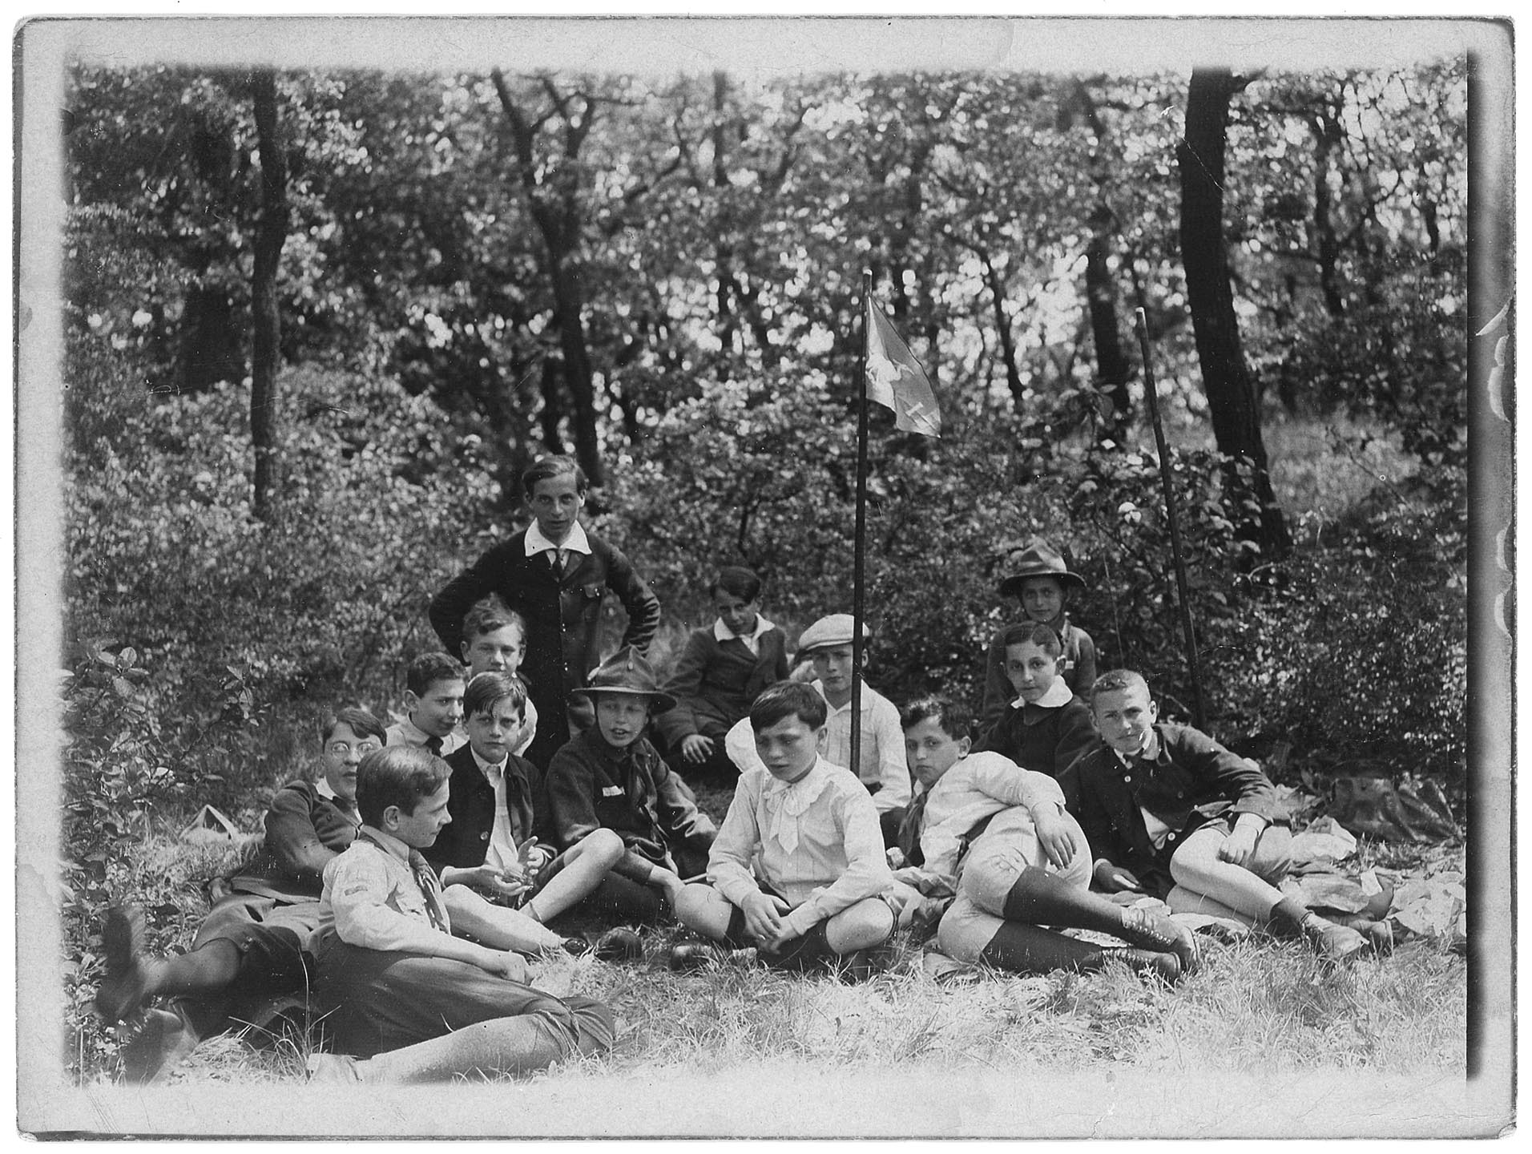

A Budapesti Kegyesrendi Gimnázium cserkészcsapatának Gém őrse
kirándulás közben 1915 körül, Szerb Antal a hátsó térdelő
(Petőfi Irodalmi Múzeum, Fotógyűjtemény, F 17782)

Sík Sándor volt az a piarista, aki tanárai közül a legnagyobb hatást tette Szerb Antalra, megelőzve például latin és történelem szakos osztályfőnökét, Miskolczy Istvánt, aki egyébként az Anjou-kor egyik fő hazai szaktekintélye volt. Sík 1911-ben, amikor először lépett Szerb Antal előtt a katedrára az I. osztályban, mindössze 22 éves volt, és csupán egy tanári év állt mögötte Vácott. Költőként azonban már egyetemista kora óta ismert volt, versei megjelentek a katolikus lapokban. Később még négy éven át tanította Szerb Antalt magyarra (V–VIII. osztály), egy évig pedig hittanra (V. osztály). A hasonló családi háttér – Sík édesapja is felnőtt korában hagyta el a zsidó vallást, és lett buzgó, gyakorló katolikus – és közös szenvedélyük, az irodalom miatt a Sík Sándorhoz fűződő viszony végigkísérte Szerb Antal egész életét. Lelkes tanítványként eleinte példaképének tekintette, majd egyfajta erkölcsi és irodalmi mérceként állt előtte, akinek hol megfelelni szeretett volna, hol lázadt ellene. Erről ifjúkori naplójegyzetei, és későbbi levelei tanúskodnak.
„A táborban teljesen Sík rajongóvá lettem. … Legjobb ötleteimet mindig neki mondtam el, meg is volt velem elégedve, ámbár sokat veszekedett velem, és óvakodott dicsérni engem. … Megvettem a verseit, nekem nagyon tetszenek” – írta 17 évesen, 1918 nyarán. Akkoriban már – cserkészvezetőként – szinte egyenrangú felekként léptek föl a többiek előtt. „Mesterei voltak az úgynevezett »determinációs játéknak«, meg a »titokzatos ismeretlennek«. … Egyszer Sík tanár úrnak a vele szembe állított Szerb Tónit Sík Sándornak kellett tisztelnie, Tóninak pedig Sík tanár urat Nick Carternek [detektív] kellett titulálnia” – emlékezett egy cserkésztársuk, Bertóty István. De nemcsak ekkor bújt Sík Sándor szerepébe Szerb Antal, hanem később is eljátszott azzal a gondolattal, hogy piarista lesz – így tudták legalábbis közeli barátai. Egy 1923-as naplóföljegyzés szerint „Sárközi [György] meg van róla győződve, hogy én titokban még mindig piaristának készülök. Ezt most már ők sem tartanák helytelennek, mert nagyon megkomolyodtam”. Ekkoriban még valóban Sík tanár úrral folytat „kollokviumot”, hogy megbeszélje személyes problémáit, például a szerelem és a tisztaság kérdését.
Sík Sándor érzékeny, de céltudatos személyiségének példája, és a tőle kapott tanáros kritika azonban sokszor nyomasztólag hatott Szerb Antalra. „Diákkorom óta mindig a Professzor úr rólam való véleménye volt az, amire minden racionális mértéknél nagyobb fokban adtam, pontosabban amitől a legjobban féltem, még álmaimban is. Egy-egy rosszalló megjegyzése hónapokig letörte önbizalmamat” – írta 1935-ben. Erről tanúskodnak naplóbejegyzései is. „Nagyon szeretném Sík t. úrral valahogy tisztázni a helyzetet – úgy, hogy amennyire lehet, megtartson jóindulatában – de egyelőre nem látom módját” – jegyezte föl 1924-ben. A Síknak megfelelni akarás élete végéig, már elismert íróként is elkísérte. „Egyszer azt mondta, én vagyok az a tanítványa, aki a legkevesebbet vittem magammal az iskolából” – írta neki 1942-ben – „Hát most tiltakozom. Azt is Professzor úrnak köszönhetem, hogy befejeztem ezt a Világirodalomtörténetet … Diákkoromban olyan fiúnak tartott, akiben nincs semmi kitartás, aki mindent abbahagy. Azóta állandóan azt igyekszem megmutatni, főképp önmagamnak persze, hogy nem vagyok olyan hisztériásan állhatatlan, befolyásolható és megbízhatatlan, amilyennek Professzor úr gondol.”
Pedig a mindössze 12 évvel idősebb Sík Sándor tulajdonképpen egyáltalán nem volt szigorú. Szívesen emlékezett „a nehezen megszólaló, de aztán gyors, kurta és váratlan feleleteket adó kisfiúra, aki a pesti piarista gimnázium I/a. osztályában került a szemem elé”. Ő sem feledkezett meg a cserkésztábori éjszakai őrségekről, amely a piarista csapatban nem katonás feladat volt, hanem „a parázsló tűz melletti végtelen beszélgetések, melynek során a lélek legmélye mozdult meg, és a szellem örökkévalóságának távlatai bontakoztak ki kívül-belül összehangolt lelkünk előtt”. Szívesen emlékezett arra, hogy Szerb Antallal „fél délutánokon át beszélgetett meg olvasmányokat, színházi élményeket, életproblémákat”, és „annak első irodalmi kísérleteit – elsőosztályú iskolai dolgozatoktól az önképzőköri felolvasásokon át a Nyugatba eljutott első versekig”. „Ha a két fél egyénisége olyan természetű,” – mondta – „és a pályája úgy alakul, mint a mi esetünkben, hogy ez a tanár-tanítványi kapcsolat a lelki ember és a lelki vezető közötti viszonyon keresztül két felnőtt férfi barátságává fejlődik, … az egykori tanító lelke mélyén még akkor is meg-megrebben az az örvendező csodálkozás, amellyel a tízéves kisfiú első, váratlanul zseniális feleletére figyelt fel.”
Szerb Antal másik fontos iskolai közössége az önképzőkör volt, a legrégebbi és legtekintélyesebb diáktársaság (csak a felsőbb osztályosok vehettek benne részt), amelyet akkoriban „gyakorló-iskolának” hívtak, és szintén Sík Sándor vezette. Szerb hatodikos korában már megkapta a III. könyvtáros tisztségét, hetedikes korában pedig titkárrá választották. (A főtitkár egykori cserkész őrsvezetője, Oláh János volt.) Ebben az évben, 1918-ban megnyerte (Arany Lászlóval megosztva) az „Achilleus és Odysseus jellemének összehasonlítása” témájú görög pályázatot, Dosztojevszkijről szóló tanulmánya pedig az év legjobb önképzőköri dolgozata lett, amelyért megkapta az első alkalommal kiosztott, 60 koronás Lord János díjat. „A fiúk óriási ovációban részesítettek. … Nevezetes személy vagyok” – írta naplójába 1918. április 25-én.
Akkori ambícióiról sokat elmond, hogy a tanév elején, 1917 októberében így elmélkedett naplójában: „Például minek írok? Nem okosabb volna tanulni? És egyesre [jelesre] felelni? Miért? Hogy a tekintélyem növeljem. De miért? Hogy elnök legyek majd! Minek az? A hiúságomat növelni? És aztán? … és aztán, öreg Néri Szent Fülöp, respektálni kezdelek.” Az önképzőkör elnöke ugyanis az iskola első diákjának számított, aki például az ünnepségeken is reprezentatív szerepet kapott. Sztoikus gondolatai ellenére az 1918/1919-es tanévben, VIII. osztályos korában Szerb Antal valóban önképzőköri elnök lett, de valóban kevés öröme telt benne, mert a spanyolnátha, a forradalmak, és a Tanácsköztársaság miatt nem csak az önképzőkör szűnt meg, hanem az államosított gimnáziumban az érettségi is elmaradt. Így első jelentős szereplése Bartos József igazgató névnapi köszöntése volt (március 19-én, még a Tanácsköztársaság előtt), a másik pedig szeptember 14-én, a pótlólag megtartott érettségi után, a nyugalomba vonuló igazgató szintén pótlólagos búcsúünnepségén, már „abituriensként” tartott beszéd. Ott egyébként a másik szónok Sík Sándor volt…
Később, 1932/1933-tól Szerb Antal tagja lett a Budapesti Piarista Diákszövetségnek, és 1933-ban irodalmi előadást is tartott az ifjúsági csoport egyik zenei estjén (a sorozatban még Lábán Antal, Kosztolányi Dezső, Sík Sándor és Balanyi György szerepeltek). Szerb Antalné emlékezete szerint férjét 1944 elején a gimnázium és a Magyar Izraelita Egyetemi és Főiskolai Hallgatók Egyesülete egyaránt fölkérte, hogy beszédet tartson a március 15-i ünnepségen. „A piaristák meghívása »Nagy Megtiszteltetés« volt, esetleg a megmenekülést jelenthette.” Szerb azonban a másodikat választotta, mert az „a magyar közösségből kitaszítottak, megbélyegzettek, és halálraítéltek sorsának vállalását” jelentette. Az eset hitelessége azonban kérdéses, sőt, ismerve a piarista gimnázium akkori igazgatójának, Ferenczi Zoltánnak nézeteit, nem is valószínű. Az ünnepségen az évkönyv szerint „a magyar katona ezeréves vitézségét idéztük és ünnepeltük”, a beszédet pedig Sibalszky Zoltán önképzőköri főtitkár mondta. Bár a műsorban Balassi, Zrínyi, Vörösmarty, Arany, Petőfi és Sík Sándor versei, Halmos László és Bárdos Lajos igényes kórusai hangzottak el, Szerb Antal nem igazán illett volna ebbe a programba.
A szereplők és mintaképeik
Az Utas és holdvilág 1937-ben készült. Főszereplője, Mihály nyilvánvalóan a szerző alteregója, regénybeli barátainak előképeiként pedig a szerző életének valódi társai szolgáltak. Az első közülük Ulpius Tamás, akinek apja múzeumigazgató, a budai Várban laknak, különös, szoros kapcsolatban áll húgával, Évával, végül a felső-ausztriai Hallstattban öngyilkos lesz. Alakjában Szerb Antal Térey Bennóhoz fűződő kapcsolatát stilizálta irodalmi formába. A nála egy évvel fiatalabb fiú apja, Térey Gábor, valóban a Szépművészeti Múzeum igazgatója volt, de nem a Várban, hanem az Aréna úton (1945 óta Dózsa György út) laktak. Nem volt jó tanuló, 1915-ben, III. osztályban három tárgyból is megbukott, így évet kellett ismételnie, és a IV. osztályt is csak javítóvizsgával tette le 1917-ben. Végül hat osztályt sikerült elvégeznie, majd 1920. május 21-én, a VII. osztály befejezése előtt kimaradt a gimnáziumból.
Szerb Antal naplójának visszatekintő bejegyzései szerint 1915/1916-ban barátkozhattak össze, amikor az V. osztályos Tóni öccse, Sanyi kanyarós lett, így ő sem járhatott iskolába, és minden idejét Bennóval töltötte. „TB-nál nem tudtam aludni, akkor azt hittem, ez a nemi vonatkozás miatt van, szerelem vagy mi az ördög.” Nem valószínű, hogy a cserkészetből ismerték egymást, mert a szabályok szerint „fölvételre csak az számíthat, akinek hittanból legalább kettőse, magaviseletből pedig egyese van, (vagy megígéri, hogy az lesz), és egy tárgyból sem bukott”. Az osztályismétlő Benno pedig ezeknek a feltételeknek csak az 1917/1918-as tanév végén felelt meg, korábban nem. Az is lehetséges, hogy a rossz tanuló Téreyt a jó tanuló Szerb korrepetálta. Szerb újabb életrajzírója, Havasréti József szerint Benno „afféle ifjú dandy szerepében gyakorolhatott erős benyomást” Tónira, és barátságuknak volt valamiféle megjátszottan, stilizáltan homoerotikus („dekadens”, perverz”) színezete.
Néhány hónappal később, 1916 tavaszán szoros kapcsolatuk megszűnt, de 1918 tavaszán (ekkor Tóni VII. osztályos volt) Benno levelet írt Tóninak: „kérte, hogy ki szeretne velem békülni, és vigyem el táborozni. Erre én kissé hideg udvariassággal megírtam, hogy az lehetetlen, hogy ő eljöjjön, de azért minden tőlem telhetőt meg fogok tenni.” A kibékülés azonban megtörtént. „Kétszer is kinn voltam náluk a Svábhegyen. Először nem volt semmi. Másodszor azonban nagyszerű volt. … kézt kézben tartva sétáltunk le a Svábhegyről.” 1918 nyarán, a szemesi cserkésztáborban Szerb Antal a cserkészcsapat fiatal vezetői előtt maga viccelődött kapcsolatukon: „»Nekem nincs lányideálom.« »Á, hát fiúideálod van?« »Persze, a Térei Benno.«” Barátságuk azonban akkorra már ismét megszakadt. Ennek első utólagos feldolgozása lehet az 1919 nyarán írt „Hogyan halt meg Ulpius Tamás?” című novellatöredék (a második maga az Utas és holdvilág), amelynek címszereplője „saját neméhez inkább vonzódott, mint a női nemhez”, és végül „öngyilkos lett másokon keresztül”.
Szerb Antal naplója szerint évekkel később, 1923-ban még egyszer találkoztak. „Valaha nagyon féltem ettől a találkozástól” – írta naplójába – „de … teljesen távol voltam attól, amitől féltem. … ő oda volt, formálisan árulónak, aposztatának tart”. Térey Benno azután 1925-ben az Amerikai Egyesült Államokba emigrált, ahol belsőépítészként dolgozott, 1934-ben állampolgárságot kapott, és 1973-ban New Yorkban hunyt el.
A regényben Ulpius Tamásnál is fontosabb szerep jut húgának, Évának, akinek viszont minden bizonnyal nem volt közvetlen előképe a való életből. Szerb Antalné Bálint Klára szerint is csupán azért volt rá szükség, hogy legitimizálja Mihálynak Tamás iránti érzéseit. Rónay Mária már a regény megjelenésekor úgy vélte, hogy Mihály nemcsak Évába, hanem „mindkettőjükbe szerelmes egyszerre, de persze nem sejti, hogy ragaszkodásának erotikus jellege van”. Hasonló módon, Ulpius Tamás egyfajta kiegészítőjeként jelenik meg az elbeszélő női szerelme a „Hogyan halt meg Ulpius Tamás?” című novellatöredékben is: „Ulpius Tamásnak mondtam el a rajongó és kagylózúgású szavakat, amelyeket a lánynak nem mertem elmondani”, mert „bizonyos voltam benne, hogy amit neki mondok, azt a lány is érzi”.
Így tehát az is merő fikció, hogy a piarista gimnáziumban a nyolcadikosok minden évben színielőadást rendeztek volna, és „a tanár, aki az előadást rendezte, egy nagyon okos és a nőket nagyon utáló fiatal pap” Évát választotta a női főszerepre. „Évának egyáltalán nem volt sikere, az egybegyűlt szülők, … úgy találták, hogy túlságosan merész, nem eléggé nőies, kicsit közönséges, … vagyis megérezték benne a lázadást, és … fel voltak háborodva erkölcseikben.” Bár a színjátszásnak voltak hagyományai a pesti gimnáziumban is, de nem találtam nyomát, hogy Szerb Antal diákkorában történt volna ilyesmi, főként nem nyolcadikos korában, a Tanácsköztársaság alatt.
Viszont meglepő módon valódi előképe van egy másik regénybeli osztálytárs, Ervin alakjának, aki szerelmes hajlamú zsidó fiúból lesz Severinus néven ferences szerzetes Gubbióban. A valószerűtlen történetben Szedő Lászlóra, illetve részben öccsére, Mihályra ismerhetünk (ezt maga Szerb is megerősítette), akiket Szerb Antal egyetemi éveiben ismert meg. Mindketten ekkoriban, részben Szerb Antal hatására katolizáltak, majd pedig mindketten szerzetesek lettek. Az idősebbik, László (1901–1986) eleinte „nem tudta, hogy festő legyen-e vagy zongoraművész”, majd 1925-ben Szeverin(!) néven sarutlan kármelita szerzetes lett, sőt 1937 augusztusában – éppen a regény írása idején – úgy döntött, hogy a francia karthauziak Farneta kolostorába vonul, a toszkánai Lucca mellé. Háromévi jelöltség után azután visszatért a győri kármelitákhoz, ott írta és fordította lelkiségi könyveit. Öccse, Mihály (1902–1983), aki kezdettől fogva „az irodalom felé hajlott”, 1922-ben katolizált, és 1924-től Dénes néven ferences szerzetes lett a kapisztránus rendtartományban. Az irodalommal ő sem hagyott föl. Lelkipásztori munkája mellett verseket, esszéket, dalszövegeket írt, a rend részleges feloszlatása után pedig elsősorban fordításokból élt.
Nem ismerjük azonban a regénybeli kalandor természetű osztálytárs, Szepetneki János előképét. Nagy Csaba szerint eredetijeként két lehetséges mintakép, két fiatal írótárs is szóba jön: egyrészt Faludi János (*1903), Szerb Antal unokatestvére, másrészt Hevesi András (1901–1940) író, akik mindketten sok időt töltöttek Párizsban az 1920-as évek elején.
A regénybeli osztálytársakból álló baráti kör tagjainak előképei tehát egy kivétellel (Térey Benno) nem Szerb Antal valódi piarista iskolatársai voltak, hanem egyetemista korában, 1920-tól kialakult baráti körének, a „Barabásoknak” tagjai. A csoport fiatal, zsidó származású, katolikus irodalmárokból állt, akik az egyetemről, vagy a Nyugat szerkesztőségéből ismerték egymást, és a Szedő családnál jöttek össze. „Ez a két rendkívüli tehetség vonzotta maga köré a fiatal értelmiséget, és ha átszaladtam … a zongora vagy asztal körül 4-5 fiú ült; Laci játékát hallgatták vagy vitáztak valami »felnőtt« problémáról” – emlékezett Landy Dezső. Az említetteken kívül Juhász (Haas) Vilmos (1899–1967) írónak, Sárközi György (1899–1945) és Faludi János költőnek, Acél Tivadar filozófusnak készült, és hamarosan szinte mind budapesti könyvkiadók vagy szerkesztőségek körül dolgoztak.
Viszont a regény egy másik szereplője, Erzsi első férje, Pataki Zoltán bankigazgató, Nagy Csaba szerint Szerb Antal egyik piarista osztálytársa, Engel Ágoston lehetett, akit „már-már megszállott, főváros szerte pletykált szerelem fűzött saját feleségéhez, Nagykovácsi Ilona énekesnőhöz”. Engel valóban Szerb Antal közeli, gyerekkori barátai közé tartozott. Egy 1915-ben (IV. osztályban) készült naplójegyzet szerint őt akarta megkérni, „hogy figyelmeztessen, ha lusta találnék lenni”, és vele akarta megbeszélni „a »romlott« cserkésztárs megjavításának tervezetét”. 1918-ban a balatonszemesi cserkésztábor után azt jegyezte föl: „Engel Gusztival a táborozás előkészítése közben nagyon összeszoktam. Újabb időben megint jó napjai vannak (ő is hullám-ember, mint én), és amellett cserkész szempontból nagyon értékes.”
Engel habitusát és életútját tekintve azonban sok tekintetben inkább Mihályra, az Utas és holdvilág főszerepelőjére, mintsem Pataki Zoltánra emlékeztet. Apja, a zsidó származású Engel Ármin a pilisi kőbányákat üzemeltető Budapestvidéki Kőszénbánya Rt. vezérigazgatója volt, ő pedig a Tudományegyetemi Közgazdaságtudományi Karon kereskedelmi doktorátust, a szegedi egyetemen jogi diplomát szerzett, és Párizsban is tanult. Apja először a Magyar Gyáriparosok Országos Szövetségénél helyezte el segédtitkárként, majd az érdekeltségébe tartozó Egercsehi Kőszénbánya Rt. aligazgatójának nevezte ki. Egy bécsi vasúti úton ismerte meg 1931-ben Nagykovácsi Ilonát, aki akkor táncosnőként dolgozott. A regénybeli Pataki Zoltánhoz hasonlóan, aki „»nagyvonalú ember volt«, a művészetet és művésznőket is pártfogolta”, Engel is a szegény családból származó Ilona „pártfogója” lett. Lakást vett neki a Falk Miksa utcában, és hogy bejusson a színiiskolába, ének- és irodalomtanárt fogadott mellé – az utóbbit éppen Szerb Antal személyében, aki tehát jól ismerte a történetet.
Ilona hamarosan a budapesti színházak és orfeumok népszerű énekesnője lett, és Guszti Adler Diplomat-jával együtt vettek részt az autós elegancia-versenyeken. Végül megismerkedésük után hat évvel, 1936. február 29-én összeházasodtak, és beköltöztek saját kétemeletes, neobarokk újlipótvárosi palotájukba (Tátra utca 5/B).
Eddig történetük egy korabeli magyar filmvígjátékra hasonlított, a későbbiekben azonban inkább film noir-ként folytatódott. 1938 februárjától Engel vezérigazgató-helyettes lett az egercsehi bányánál, de pár nap múlva sikkasztási botrány rengette meg a Budapestvidéki Kőszénbányát, ahol két alkalmazott is öngyilkos lett. Áprilisban Engel Ármint nyugdíjba küldték, decemberben pedig Engel Ágoston is elvesztette állását, mert vezérigazgatója, Gesmay József ellen (aki 1938 áprilisától egyben apja utódja volt a Budapesti Kőszénbánya Rt. élén) „indokolatlan és … valótlan támadásokat intézett a napi- és szaksajtóban”. Azt szivárogtatta ki, hogy Gesmay nevét jogtalanul használja, és nem magyar állampolgár, amit azonban az érintett sikerrel cáfolt. Engelnek ismét apja szerzett tisztviselői, majd igazgatóhelyettesi állást a Belvárosi Takarékpénztár Rt-nél, ahol igazgatósági tag volt.
1944 őszén – bár maga Engel Ágoston is veszélyben volt – feleségével együtt zsidókat bújtattak palotájukban, amelybe álcázásul egy egész katonai különítményt költöztettek. A háború után azonban házasságuk felbomlott, Ilona az egyik bújtatott barátjukkal, Polgár Tibor dalszerzővel kezdett új életet. Mindez azonban már jóval az Utas és holdvilág megírása után történt.
A regény egyik központi eleme az „örvény”, a főszereplő „excentrikus és életidegen magatartásának valódi és szimbolikus forrása”. „Időnkint úgy éreztem,” – magyarázza Mihály – hogy „megnyílik mellettem a föld és egy rettenetes örvény szélén állok. … nem mertem megmozdulni, nem tudtam egy szót sem szólni”. Az első ilyen eset a piarista gimnáziumban történt, természetrajz órán, amikor Mihályt éppen felelni hívták. A tanár „egy darabig nézett rám, azután visszament a katedrára, és mást hívott ki felelni. Olyan fínom papi lélek volt, hogy nem szólt soha egy szót sem az esetről.” Ezzel szemben, amikor egy hét múlva az életművész Szepetneki János próbálkozott ugyanezzel, őt „rettenetesen felpofozta”. A „finom”, de szigorú „papi lélek” leginkább Flóderer Imre lehetett, aki Szerb Antalt a IV–VI. osztályokban tanította természetrajzra. Életrajza szerint „szerető atyja volt tanítványainak, igazi »pater parvulorum«. A folyosón rendszerint a kis diákok sűrű raja zsibongta körül, és boldog volt, aki közelebb férkőzhetett hozzá, és hallhatta szelíden zsörtölődő szavát”. Hirtelen, fiatalon, 43 évesen hunyt el 1919 márciusában.
Még egy piarista kerül említésre a regényben, „aki koponyavizsgálattal foglalkozott és az én fejem dudorairól megállapította, hogy tehetséges vagyok, [Szepetneki] János fejéről viszont azt olvasta le, hogy nem tehetséges”. Itt a mintát – ha egyáltalán valóságos emlékről van szó – Schütz Antal adhatta, aki széles érdeklődésű teológusként anatómiát, biológiát is tanult, Würzburgban pszichológiai doktorátust szerzett, és „szenvedelmesen” olvasta korának ezekre vonatkozó német szakirodalmát. Szerb Antalt ugyan nem tanította, de az iskolai misékről és a cserkészetből jól ismerhette. „Schütz tanár úr igen szépen beszélt” – jegyezte naplójába 1915. február 21-én, amikor a katonai szolgálatot teljesítő Sík helyett Schütz tartotta a csapatgyűlést.
„Mindig tudott valami érdekeset mondani, olyat, amire más nem gondolt. … Eredetisége sokszor szeszélyesen, furcsán, olykor nevetségesen jelentkezett, de valami figyelemreméltó mindig volt benne” – mondta Szerb Antalról Sík Sándor. Ez nemcsak az Utas és holdvilágra érvényes, hanem arra is, ahogyan a budapesti piarista gimnázium diákjai és tanárai megjelennek benne. A valóság pedig ez esetben sem kevésbé izgalmas, mint az irodalom.
Rövidítések
Emlékezete 2002 = Akitől ellopták az időt: Szerb Antal emlékezete, szerk. Wágner Tibor, 2. bőv. kiad., Budapest, 2002.
Ért/Budapest = A kegyes-tanítórendiek budapesti főgimnáziumának értesítője
Évk/Budapest = A Magyar Kegyestanítórend budapesti gimnáziumának évkönyve
Havasréti 2019 = Havasréti József, Szerb Antal, 2. kiadás, Budapest, 2019.
Hitre, tudásra 2017–2019 = Hitre, tudásra: a piaristák és a magyar művelődés: Kiállítási katalógus, szerk. Koltai András, I–II, Budapest, 2017–2019.
Koltai 2019 = Koltai András, A budapesti piarista cserkészcsapat első évei (1913–1919), in Hitre, tudásra 2017–2019, II, 375–394.
Nagy Cs. 2001 = Nagy Csaba, Ki ölte meg Ulpius Tamást? avagy töredékek egy irodalmi nyomozás jegyzőkönyvéből, in Szerb 2001, 301–305.
Nagykovácsi 1982 = Nagykovácsi Ilona, Fény és árnyék, s. a. rend. Polgár Tibor, Toronto, 1982. – A tanulmány írásakor csak kivonatos ismertetését tudtam használni: Halász Péter, Ilona regénye, in Chicago és környéke 1983:16 (ápr. 16.), 7 (URL: hungaricana.hu, 2020.05.11).
PMKL = Piarista Rend Magyar Tartománya Központi Levéltára
Poszler 1965 = Poszler György, Szerb Antal pályakezdése, Budapest, 1965 (Irodalomtörténeti füzetek, 51).
Poszler 1973 = Poszler György, Szerb Antal, Budapest, 1973 (Irodalomtörténeti könyvtár, 29).
Sík 1945 = Sík Sándor, Szerb Antal emlékezete (kézirat): PMKL, Sík Sándor gyűjtemény (IV.133), Saját kéziratok. – Elhangzott a Szerb Antal emlékére a Vörösmarty Gimnáziumban rendezett ünnepségen, 1945. május 24. (vö. Magyar Nemzet, 1945. máj. 25.)
Százgyökerű szív 1993 = A százgyökerű szív: Levelek, naplók, visszaemlékezések Sík Sándor hagyatékából, s. a. rend. Szabó János, Budapest, 1993.
Szerb 1934 = Szerb Antal, Önéletrajz (1934). – Kiadásai: Lengyel András, „Az olvasható irodalomtörténet feltalálója”: Szerb Antal kiadatlan önéletrajza, in Délmagyarország 1991. máj. 21., 4. – Emlékezete 2002, 195–196.
Szerb 2001 = Szerb Antal, Naplójegyzetek (1914–1943), s. a. rend. Tompa Mária–Petrányi Ilona, Budapest, 2001.
Zatykó 2011 = Zatykó László OFM, Szedő Dénes (1902–1938), in Szedő Dénes Összes művei, I: Műfordítások, s. a. rend. Hidász Ferenc OFM Bp., 2011, 781–799.

Krajsovszky Gábor:
Úgy élőszóval, mint tollal.
Válogatás Mindszenty József bíboros, hercegprímás, esztergomi érsek megnyilatkozásaiból és szentbeszédeiből
Összefoglaló
Tiszteletreméltó Mindszenty József bíboros, hercegprímás a XX. századi magyar Egyház kiemelkedő alakja. Életének utolsó éveiben száműzetésbe kényszerült. Főpásztori gondjaiba vette a másfél millió külföldi magyart, majdnem az egész világot körülutazva; befejezte és kiadta emlékiratait; és amikor csak alkalma adódott, felhívta a világ figyelmét a magyar nép történelmi hányatottságára. A dolgozat az ezekben az években mondott beszédeiből, írásaiból ad válogatást a következő témakörökben: isten- és emberszeretet; advent és karácsony; hit és hitetlenség; a magyarság pusztulása; az abortusz és a helyes gyermekszeretet; bérmálás és magyarságtudat; imádság és bűnbánat; emberi szenvedés, örök élet.

__________
Bevezető
„Az Isten országa olyan, mint a mustármag. Amikor a földbe vetik, kisebb minden magnál, amely a földön van; de ha elvetették, felnő és nagyobb lesz minden veteménynél” (Mk 4,31–32).

Ha egy történelmi személyiség alakját ellenségei négy évtizeden keresztül folyamatosan meghamisítják, amint azt ellenségei Mindszenty József bíboros prímás esetében tették, akkor a jelen nemzedéknek kötelessége megismerni vele kapcsolatban a vitathatatlan igazságot. Csak ezek tudatában lehet Mindszenty József történelmi nagyságát igazán és hitelesen megismerni. „Megmosta ruháját a Bárány vérében” (Jel 7,14) – kezdetben az Ősegyházban hitvallóknak nevezték azokat, akik vallásos hitük miatt szenvedtek, jóllehet nem viseltek el halálos kínokat.
Miután a szovjet tankok vérbe fojtották az 1956-os magyar szabadságharcot, november 4-e után Mindszenty bíboros 1971. szeptember 28-ig, tizenöt éven keresztül az Amerikai Egyesült Államok budapesti (nagy)követségén maradt. Amikor száműzetése megkezdődött, először Bécsből, közvetlenül a repülőtérről Rómába repült a bíboros. Ott „aranykalitkában” akarták fogva tartani: ezt ő azonnal felismerte, és 1971. október 23-án áttelepült Bécsbe, a Pázmáneum nevű magyar papi szemináriumba. Innen látogatta az emigráns száműzött magyarokat, majdnem az egész világot körülutazva, ahol magyarok élhettek. Jóllehet, ezek az apostoli utak kizárólag lelki célokat szolgáltak, emellett ő minden esetben előtérbe helyezte a magyar haza és a hazai egyház megnehezült és jogfosztott állapotát.
Rövid történeti visszapillantás
A Pázmáneum többször változtatta székhelyét, legutóbb 1900-ban, amikor a Boltzmanngasse-i palotába került. Ez a ház a magyar katolikus egyház önálló alapítványa, egyházjogilag az esztergomi érsek, 1949 óta részben a bécsi érsek fennhatósága alá tartozott. Mindszenty József még Esztergom érseke és prímása volt és König bíboros tudtával és joggal lakott a Pázmáneumban. Így tehát tudta, hogy teljesen független és szabad emberként költözhetett be – mint még Rómában mondta – a „magáéba.” Mindszenty bíboros három nagy feladatot tűzött maga elé. Először: főpásztori gondjaiba venni a másfél millió külföldi magyart. Másodszor: befejezni és kiadni emlékiratait, hogy figyelmeztesse a nyugati világot az ateista bolsevizmus veszélyeire. Harmadszor: felhívni a világ figyelmét a magyar nép történelmi hányatottságára. Mert Mindszenty József most is maradt az, ami egész életében volt: keresztény lelkipásztor és magyar patrióta. Mindszenty bíboros alkotó életre, lelkipásztori munkára, nagy szervező körutakra, emlékiratainak kiadására készülődött. Mindhárom vonatkozásban példa nélküli, csodálatra méltó volt a teljesítménye, amelyek visszatükröződnek az emigrációban elmondott beszédjeiben is.
Első találkozás az emigráns magyarokkal
1971. november 19-én volt a bíboros első találkozója a bécsi magyarsággal. Itt a következőket mondotta: „Nagyon örülök, hogy ilyen szép számmal eljöttetek a szentmisére. Nagyon jó nekünk együtt lenni, hontalan magyaroknak. Minden vasárnap és ünnepnap van itt Bécs városában több magyar papnak a szentmiséjén magyar szentbeszéd. Keressétek ezeket az alkalmakat, még áldozatok árán is! Szent Pál szerint a hit hallomásból van. Minden vasárnap és ünnepen keressétek a magyar szentbeszédet. Isten áldjon benneteket!”
Ádventi körlevél az emigrációban
Mindszenty bíboros a Vatikán és a magyarországi kommunista rezsim egyezkedésének eredményeképp 1971. szeptember 28-tól száműzetésbe kényszerült. A vatikáni óhajokkal ellentétben, a Bécsben levő, egyetlen szabad magyar egyházi intézményben, a Pázmáneumban telepedett le. Az első, száműzetésben megfogalmazott körlevelében így szólítja meg az emigráns magyarságot, és minden magyart, akihez a szava eljuthat.

„Tisztelendő Testvérek, Kedves Hívek és Véreim! Hosszú, kényszerű hallgatás után szólok Hozzátok. Szólok mindenekelőtt a köszönet hangján a Gondviselés iránt, hogy a viszontagságban megőrzött. Köszönettel adózom mindenkinek, aki lélekben megosztotta velem a kereszt súlyát, aki az evangélium szellemében próbálta sorsom értelmét megközelíteni s imádságával támogatott. Nem feledkezhetem meg ez alkalomból azokról a nem kevesekről sem, akik ugyanazokért az ideálokért vállalták a szenvedést, amelynek annyi esetben csak a megváltó halál vetett vagy vet véget. Az Isten gondolatai szerint viselt megpróbáltatás a hívő ember testében egészíti ki azt, ami híja van Krisztus szenvedéseinek, az ő teste, az Egyház javára (Kol 1,24). Szenvedésből született megváltásunk és hisszük, hogy a Krisztussal vállalt áldozatok még földi viszonylatban sem voltak hiábavalók. Hittel, Istenbe vetett reménnyel léptük át a börtön küszöbét és az ideiglenes, de életirtó országhatárt. (…) Adventet, Úrjövetet ünneplünk. A próféták szavai csengenek fülünkbe: »Örvendjenek az egek, ujjongjon a föld az Úr előtt, aki eljön.« (Zsolt 95,11-13) »Mondjátok a kislelkűeknek: Ne féljetek! Maga az Isten jön, hogy szabadulást hozzon Nektek.« (Iz 35,4-7)”

A bíborost ellenfelei már ezen körlevél kapcsán – természetesen teljesen alaptalanul és jogtalanul, a körlevél egyik mondatát elferdítve – megtámadták. Ez a mondat – „Hittel, Istenbe vetett reménnyel léptük át a börtön küszöbét és az ideiglenes, de életirtó országhatárt” –, nyilvánvalóan és kétséget kizáróan a „terror és szabadság elválasztó vonalára”, a vasfüggönyre vonatkozott és nem az osztrák-magyar határ érvényességét vagy Ausztria integritását vonta kétségbe. Ezt maga a bíboros is tárgyalja emlékirataiban. A magyarországi kommunista rendszer felbőszített néhány burgenlandi közszereplőt, valamint a baloldali katolikusok egy csoportját, akikkel elhitették, és közreadatták a fenti rágalmat. Ez a mesterségesen szított sajtótámadás csak akkor csitult el, amikor „Ausztria szocialista kancellárja, Bruno Kreisky úr december 8-án a bécsi parlamentben kijelentette: A magyar prímás nem az osztrák-magyar államhatár érvényességéről, hanem annak jelenlegi állapotáról beszélt.” Az emlékiratokban Mindszenty bíboros ezzel kapcsolatban viszont egy sokkal súlyosabb és szomorúbb következtetést is levon: „A nyilvánvalóan rosszindulatú és alaptalan támadás idején hivatalos egyházi helyek nem keltek védelmemre. Ellenkezőleg: Rómából ebben az időben értesítettek arról, hogy a jövőben minden megnyilatkozásomat – még templomi beszédeimet is – be kell mutatnom jóváhagyásra a Szentszéknek.” A pápa tehát azután kérte bemutatásra Mindszenty bíboros megnyilatkozásait, amikor már tudta azt, hogy az „ideiglenes országhatár” alatt valójában mit is kell érteni, mit értett rajta a prímás, és hogy az egész félremagyarázás valójában egy céltudatos rágalmazás, amelyet az osztrák baloldaliak indítottak ellene. Azonban ezek az események és személyek sem tudták meggátolni a bíborost emigrációs apostoli útjaiban és a magyar lélekébresztésben.
A prédikációk témakörei
Az alábbiakban néhány fontosabb, ünnepi alkalmakhoz, eseményekhez, valamint teológiai fogalmakhoz kapcsolódó prédikáció-részlet kerül ismertetésre, és néhány olyan is, amely eddig csak nehezebben elérhető forrásban volt fellelhető.
Isten- és emberszeretet
Kedves Híveim! Ahogy a világ ma áll, köddé foszlik előtte az egész kinyilatkoztatás. A köddé foszlott kinyilatkoztatás átfejlődik egy nagy lelki űrré. A száj folyton jár, de annak a beszédnek nincs tartalma és a lélek pedig szinte hiába való, egészen üres. Még a hívőknél is előfordul, hogy válogatósak a hitigazságokban. Amennyire nem szép egy asztalnál az ételben való válogatás és turkálás, annál kevésbé elfogadható állapot, ha mi a hitigazságok között válogatósak vagyunk. És ami a pillanatnyi helyzetünkben tetszik, azzal a hitigazsággal élünk, a többit pedig félretoljuk utunkból. A kinyilatkoztatásnak minden szava, sőt minden betűje felbecsülhetetlen értékű. Már említettem egy alkalommal, hogy Nagy Szent Teréz, az Egyháznak a tanítója azt mondotta, hogy a szertartásnak minden betűjéért kész volna odaadni életét. A szertartásnak, a liturgiának a betűi pedig a kinyilatkoztatásból valók, úgy hogy a kinyilatkoztatásra vonatkozik ez a kijelentés. Hát most az Úr Jézus mégis kiválaszt, ha alaposan meggondoljuk, ennek a kiválasztásnak, a kérdés megválaszolásának megvan a bőséges értelme. Ahogy egy kisebb, a legkisebb emberi közületben, a családban a legfontosabb a szeretet egymás iránt, így van Isten és ember között: a lényeg a szeretet. A sorrend fontos, mert a világ ekörül vigyáz, ma mindenki emberszeretetről beszél, nem is szeretetről, hanem csak emberiességről. Másodiknak említi, hol már elhagyja az Isten szeretetét. A sorrend teljes rosszul kezelése és a jaj az emberiségnek, amelyet önmagáért szeretnek és nem az Istenért és az Istenből szeretnek. Nagyon fontos a mai evangéliumban, hogy hogyan kell szeretni az Istent is és embert is. Az Istent szeretni kell az evangélium szerint teljes szívből, teljes elméből, teljes lélekből, minden erőből. Tehát nem egy kis szögletecskéből, a mi szívünkből, hanem teljességből kell szeretni, ezt a szeretetet teljesíteni. És az embert Istenért kell szeretni. Látjuk a fél világon, hogy akik Istent nem szeretik, azok megrakják szenvedéssel az embereket; tele vannak a börtönök, eddig ismeretlen gyűjtőtáborokat nyitnak. Ma is van 36 belőlük. És az erőszak, a hatalom tombol az emberekben. Ha nincs Isten, jaj az embereknek. Azután hogy kell szeretni a felebarátot? Nem önzően, hogy én vagyok az első személy, hanem úgy, mint önmagadat, úgy kell szeretni az embert. Tegyük ezt és akkor, ha van szeretetünk, van szeretet Istenünk és van szeretet felebarátunk és ez a felebaráti szeretet egyetemes, általános, akkor az örök életünk felől legyünk nyugodtak Isten végtelen irgalmából.
Advent és karácsony
Az Úr Jézus megszenteli és felemeli a családot. Ami átoknak készült a büntetésben, az most rangban emelkedik: az apának a gondja a kenyérkereset a családért. Az édesanya az egész Ádventen keresztül készül arra, hogy a család ünnepe örömünnep legyen minden egyes családtagnak, akár gazdag, akár szerény, de szeretetből jövő karácsonyi ajándékkal. Így vesszük a bűnbánat szentsége útján az érkező Úr Jézusnak az örömdalát. „O, felix culpa” – óh, szerencsés bűn, az ősszülők szerencsés bűne – a mienk sohase szerencsés – mert ez a bűn Isten végtelen irgalmából egy ilyen és ily nagy Megváltót hozott nekünk. Így várjuk odaadó lélekkel Jézus érkezését.
Kedves Híveim! A legújabb szertartási rendelkezések Ádvent 4. vasárnapja evangéliumaként Gyümölcsoltó Boldogasszony március 25-e evangéliumát rendelik olvasásra ma. És helyesen van ez így, mert március 25. és december 25. összetartoznak és március 25. a legjobb előkészítő december 25-re, karácsony éjszakájára. Az isteni irgalom gyümölcsoltása már megtörtént. Az Ige testté lőn és miköztünk lakozék. Mi pedig most ennek a tudatában várjuk a kis Jézus megszületését. Tudjuk, hogy március 25-én annak az angyali seregnek a főangyali előőrse jelent meg a boldogságos Szűz előtt, akit imádságban talált, amely angyalsereg majd a jászolnál az egyszerű, de jó akaratú pásztorok előtt jelentkezett. Így van ez és karácsonykor mi az előkészület után együtt akarjuk énekelni az angyalsereggel. Dicsőség a magasságban Istennek és békesség a földön minden jóakaratú embernek. De lássuk a szöveget a mai evangéliumban: Küldeték Gábor főangyal. Kitől küldeték? Istentől, a végtelen irgalmastól. Isten járt már a földön mennydörgés és villámlás közepette, de most édesanyát keres és nem így, mennydörgés és villámlás által akar megjelenni a földön. A mi Eötvös Józsefünk mondja, hogy amikor Isten megjelent a földön, akkor az édesanyának a mosolygása, egy édesanyának a karjai közt jelent meg és ez volt a legszebb kép a világon, amire az emberiség emlékezik. A köszöntése a főangyalnak ez volt: „Üdvözlégy, malaszttal teljes.” Kegyelem sok lélekben van a pusztuló lelkek világában is. De a kegyelemteljesség emberi lényben csak egy van, ez a Boldogságos Szűz.
Mária megijed a köszöntés természetétől. Izgatottságát észreveszi az angyal és ezt mondja: „Ne félj Mária, kegyelmet találtál Istennél, Fiat fogansz, fiat szülsz. Ő nagy lesz, országának nem lesz soha vége. A Boldogságos Szűz kérdezi, hogyan lehet ez, hiszen férfit ő nem ismer.” „A Szentlélek ereje száll reád, a Magasságbelinek ereje megárnyékoz téged és a te fiad nagy lesz, országának sohasem leszen vége.” és a Szűz azt feleli: „Íme az Úrnak szolgáló leánya!”
Amikor a legnagyobb a méltóság a földön, akkor legmélyebb alázatossággal párosul ez a méltóság: az Úrnak szolgáló leánya. De szolgáló az emberi nemnek is, mint a megváltásnak másodlagos főtényezője. Ez az ő nagy élménye az angyali üzenetre. És mi tudjuk, hogy amikor az Ige testet öltött, akkor Máriából öltötte ezt a testet. Jézusnak az arcéle Máriának az arcéle. És amikor a kereszten megköpdösték ezt az arcot, akkor az édesanyai arcot köpdösték meg benne. Amikor áldozunk, akkor azt a testet vesszük magunkhoz, amit az Úr Jézus fölvett az édesanyjától. S amikor a pap issza a Szent Vért, azt a vért issza, amit vett az Úr Jézus a Szűzanyától. Ez az előkészülete március 25-nek december 25-re.
Különös dolog, hogy az Egyház azt várja tőlünk, hogy abban a legáldottabb 9 hónapban mi végezzük a karácsonyi és a húsvéti szentgyónást. Bűnbánat a mi előkészületünk az elmélkedés mellett és ez az előkészület, ez a bűnbánat egyre időszerűbb, egyre jobban hangzik, Lourdesben is, Fatimában is. Így ezzel a bűnbánati előkészülettel jutunk el mi a Karácsony nagy jelenségéhez, ami immár − úgy két évtized híján − kétezredszer történik meg, hogy az ekkor született találkozik az emberi nemnek ama részével, amely keresi őt. Így lesz nekünk a március 25. a december 25-re fölkészítőnk, hogy mi is üdvösséget nyerjünk az Újszülöttel. Ámen.

*

Kedves Híveim! És az Ige testté lőn és miköztünk lakozék és ez az Ige az, aki által mindenek alkottattak. Amikor a következő hitfelindításban ehhez a részhez érünk, akkor az Egyház helyes előírása szerint a miséző pap papjaival letérdel az Úr oltára elé, hogy kifejezze háláját az Úr Jézus megtestesüléséért és mindazért, ami egyénileg mindegyikünknek, családnak, minden családnak, minden nemzetnek és népnek és az egész emberiségnek hozott. Hogy mit hozott, azt majd − ha Isten megengedi érnünk − a holnapi szentmisén el fogom mondani. Most így megkezdjük a hitvallást.

*

Kedves Magyarjaim! Csodálatosak az Istennek útjai a megváltásban. Ezt a csodálatos utat láttuk már az Advent idején Keresztelő Szent János születésének körülményeiben, utána Szent Józsefnek álomban történt eligazításával a Megváltó fogantatása tekintetében. De még csodálatosabbak az Istennek az útjai a Megváltónak a születésében, a földre érkezésében. A három nagy világrész ura, a pogány Augusztus császár éppen ebben az időben rendelte el az összeírást, a népszámlálást az egész birodalma területén. Mivel a választott népnek az országa ehhez a birodalomhoz tartozott, ezért is, de más szempontból is a Szentcsalád elindult Názáretből Galileán keresztül, Szamarián és Júdeán át Betlehembe. Így ebben a népszámlálásban akármilyen pogány helyről érkezett, akármennyire földi hatalomnak volt a műve, ők Isten szolgálatát és az embereknek a javára alkalmazkodást látták a népszámlálásban. Megtették ezt akkor is, amikor kiderült, hogy nem is volt helyük a szálláson. A városból ki kellett menni a vidékre, az istállók világába. Azért énekli a régi magyar költészet karácsonykor: „Fázik a kis Jézus lábacskája, mert nincsen neki csizmácskája.” Ez a végződése a népszámláláshoz való alkalmazkodásnak.
A magyar tudományos világnak egy mélyenjárója, Eötvös József azt mondja: Mily különös, amikor a világ ura megjelent a földön, nem mennydörgés és villámlás között érkezett, hanem egy édesanyának a karjai között mutatkozott az emberiségnek. Ez a jellegzetessége a Megváltó érkezésének. Nem jött ő hatalommal, nem jött külsőséges ranggal, ami megillette volna. Jött egyszerű gyermekként, mint minden családnak a gyermekei, ahogy érkeznek, de minden családnál még szegényebb volt ez a Jézus. De valami emelt mégis az ő születésén: angyalok kara érkezik a pásztorokhoz, Isten dicsőségét hirdetik és folytatják a jóakaratú embereknek a békét, mert az Isten dicsőségével össze van fonódva az emberi lelkiismeretnek a békéje. Így van és ez a mi útmutatónk a karácsonyi éjszakában!
Bizony a karácsonynak a titkában az történt, hogy megszületik a Megváltó és édesanyja pólyába takarja, jászolba fekteti és kiteszi a gyermeket a barmok leheletének. Megkezdi megváltói működésének szenvedéses útját, a nyilvános működésben is, az istálló-kezdetnek a kálváriai keresztfa a vége. Végtelenül szerette az emberi nemet és azért hozta meg ezt az áldozatot. Pedig ez a Gyermek világértékű, egyetemes, általános jellege van a megváltásnak; ott van Kínának a legnagyobb népe a földön, ott van India, amely hamarosan következik Kína után, és most a mi XX. századunkban pedig ott van az örömtelenség, ott van a fájdalmas küszködés, a hontalanság és egyéb. Ausztráliában és New Zelandban 76–80.000 magyar él. Volt már több is, a küszködésben áthúzódott Dél-Afrikába egy részük. Ott van aztán a magyar földnek egy és fél millió hontalanja, beleértve a Kanadai és Egyesült Államokbeli XIX. századi kivándoroltaknak a leszármazottjait. És most a XX. századnak a száműzöttei. Ehhez a világhoz tartozik Közép-Európának 120 milliós népessége, részint otthon gyötrődik jogok nélkül, istentelenségben és embertelenségben, és ez a 120 millió részben van csak otthon, másik része pedig kisebbségben él a világ különböző kontinensein. Az ausztráliaiak két veszedelemmel küzdenek: egyik a makacs szegénység, amelyet nem tudnak leküzdeni. Évtizedek óta vannak ott, akiknek még nem teljesült az a vágyuk, hogy ha zsindelyt raknak is rá, de egy kis szerény családi házat tudjanak emelni a keresetükből. De még nagyobb veszedelem a jólétnek a sikere, amikor egyesek − kevesen − jóléthez jutnak. Az anyagi sikerek vonalán közönyösek, hithidegek lesznek. Többé-kevésbé így van ez az összes világrészben és minden kisebbségi életben.
Mikor ma emlékezünk ebben a szentmisében, elsősorban az otthon élő magyarokról, az első Trianon alatt elszakított 3 és fél millió magyarról és az összes, többi világrészben élő, küzdő, verejtékező magyarságról, azért esengjünk, hogy se szegénység, se jólét lélekben le ne törje őket. A kis Jézus kegyelmét kérjük ehhez.

*

Ami történt, az is Isten végtelen irgalmából történt, mert a meghívó több érdemmel rendelkezik, mint a meghívott. Az Egyház dolgozott az egyénért, dolgozott a családért, dolgozott a nemzetekért és dolgozott az emberiségért – és ez mind a jászol hozománya volt. Egyénért – a kereszténység nem csak a tömegekre pályázik, hanem a minőségre, az egyéniségre is. A tömegnek a minőség ad értéket! Tömeget lehet szerezni terrorral is. Csak ki kell adni a vezényszót a gyárakban, és aztán mennek oda, ahova parancsolják, de ha minőség is van, akkor nem ez a helyzet, akkor sohasem lesz az emberből nyáj vagy csorda, amit hajtanak.

*

Mi pedig nem foglalkozunk olyanokkal, akik, mielőtt az emberek felé az ajkukat fölnyitnák, sietve letakarják a betlehemi Kisded jászolát, 2000 év markolható történelmi igazságait. Mi nem tartozunk ezeknek semmiféle figyelemmel. Csak így imádkozunk értük: Atyám, bocsáss meg nekik, mert nem tudják, mit cselekszenek. A hatalom mellett a tudással van a legnagyobb visszaélés ma a világon. Mi pedig megújítjuk a karácsonyi éjféli misén a hűségünket a jászol felé a Gyermekért, és mi újra mondjuk, szinte a keresztségi fogadalommal együtt: „Mi pedig minden emberi koholmánnyal, kitalálással szemben a Te örök igazságaidat valljuk és követjük”. Ha megerősödünk a fölkelő új esztendőben, jó föltételeinkben és a teljes igazságot akarjuk követni, akkor tán kiérdemeljük ettől a Kisdedtől az ideinél csak valamivel kicsit jobb esztendőt.
Hit és hitetlenség
Két világ csap össze immár fél-, még inkább negyed százada. Ismeritek mindkettőt hallomásból, sajtóból. Nehogy azt gondoljátok, hogy itt is középütt az igazság. Az egyik oldal teljes hazugság! Én hirdetem azt, amit tapasztaltam, és amire a püspökszentelésben kötelezett az Egyház: „Ne mondd a sötétet fénynek, a valótlant igazságnak.” Az I. világháború után a nagyhatalmak elvették Szent István földjének 68%-át, meghagyták 32%-át, 1/3-nál is kevesebbet, a vádlott meghallgatása nélkül. A II. világháborúba a Sztálin-szövetséges Hitler hajszolta bele az országot. A szintén Sztálin-szövetséges hatalmak odaajándékozták a 32%-os csonkot is a nemzetiség-irtó Sztálinnak, akinél mi is nemzetiség lettünk. Sztálin istentelen, feleséggyilkos. Mi keresztények vagyunk. Hogyan jöttek az oroszok? Volt 3 püspökhalál, 53 katolikus paphalál. A részeg és szifiliszes kirgiz „felszabadítók” megerőszakoltak fegyveresen 1 millió körüli nőt. Sztálin idetelepítettjei hadat üzentek Istennek, Egyháznak, a magyar történelemnek. Alakoskodva vallásszabadságot és emberi jogokat iktattak törvénybe. A választáson az orosz hadsereg támogatásával, választási visszaéléseik ellenére is nálunk kapták a legkisebb szavazatot, az új európai gyarmaton. A nemzetgyűlés, az abszolút többségi párt vezérei gyengék voltak. Az ország népe viszont nyelvre, vallásra való tekintet nélkül szembeszállt a rendszerrel. Orosz és rendőri terrorral elrabolták a katolikus hitvallásos iskolát, megszüntették az iskolai heti 2 órás hitoktatást, a közös vasárnapi templomba járást. A kommunizmus nemcsak politikai párt, hanem legelsősorban világnézet; vallás ellen, Isten ellen, emberi lélek ellen, apostoli hitvallás ellen, Tízparancs és erkölcs ellen. Gyilkol, rabol, zsúfolja a börtönöket, a szibériai munkatáborokat. Lezülleszti az egyént, tönkreteszi a családot, csordává teszi a tömeget. Amely pillanatban valaki kommunista, abban a pillanatban megszűnt keresztény lenni. A keresztény Krisztus-hívő, a kommunista megtagadja az érte meghalt és föltámadt Jézus Krisztust, nem 30 ezüstért, csak egy csalásért. Hite az istentelenség, erkölcse az erkölcstelenség. Ismerem a világtörténelmet. A történelem legkegyetlenebb rendszere ez. Ezt megírtam már 1942-ben, a könyvet elkobozták, elégették, a szerzője sorsát ismeritek. Kétszer voltam kommunista börtönben, de ha kell, megyek harmadszor is. Kedves Híveim, az igazság jegyében üljük a Szent István 1000 évet. Legyetek hűek Szent István hitéhez és magyarságához magatokban és gyermekeitekben.

*

A rendszer tollforgatói kezünkre jártak ritka őszinteségükkel a millennium képének megrajzolásában. Az ifjúságuk valóban olyan, mint maga a rendszer fája, amely ezt a tőle nem elütő gyümölcsöt hozta. A rendszer az iskolamezőnyön nem alkot, csak szerez. A rendszer műveiben a saját sajtó is elég kivetnivalót talál az iskola körül, a közlekedésben, a reformokban. Egyedül csak a táj a régi itt, de az olyan szép, épp a Bazilika közelében, hogy az angol közoktatási miniszter megbűvölten állt meg előtte. Ennyi maradt meg a régi, ezeréves Esztergomból a rendszer negyedszázados nyaktilóján. A bolsevizmus világnézete az orosz-szláv világhatalom fegyvereivel itt van Magyarországon és itt van a Magyar Sionon is. A magyar bolsevizmus, miután az anyagiakat az orosz fegyverek segítségével törvénytelenül elvette, Esztergomban is rohamra készen áll a keresztény szellemű oktatás, a család és a hitélet ellen. Esztergom közjogi jelentősége ebben az új „jog”-rendben csak hátrány és teher, de hordozójának – nagy áldozatokra is kész elődei példáján – a nemzeti lét legsötétebb korszakában vállalnia kellett a rászakadó súlyos kötelezettségeket, ha nem akart hűtlenné válni az ezeréves nemzeti hagyományokhoz és népéhez.

*

Otthon elrabolták a katolikus iskolák ezreit. Maradt a rabló kegyéből 8 középiskola. Az új marxista pártiskolákban folyik az istentelenség szorgos adagolása. Ma folyik a hitetlenség hirdetése. Nemcsak itt, hanem már 3 évtől a kisdedóvókban is. 1973-ban egyik hétfői délelőttön az óvó néni felteszi a kérdést az apróságoknak: »Gyerekek, van-e Isten?« A gyerekek feszengenek, mintha szeget vertek volna beléjük, de hallgatnak a különös kérdés hallatára. Az óvó néni folytatja valami földi előny reményében: „A szüleitek nem szeretnek benneteket, azért azt mondják, hogy van Isten. De én szeretlek titeket, azért megmondom, nincs Isten!” Ez megtörtént, ismerem a helyet, ismerem a körülményeket és semmi kétség nincs ebben. Itt, Nyugaton talán nem olyan idült, nem olyan vastag az istentelenség, mint a vasfüggönyön túl, de nem hiányzik itt sem. Itt is szükségük van hétvégi iskolára a bécsi magyaroknak. Ilyen értelemben legyünk a hétvégi magyar iskolának a szószólói. Fontos az, hogy a magyarság halálos sebet ne kapjon az otthoni seb után itt kint is. Se Istent, vele erkölcsi életet, se a magyarsághoz való eleven tudatot ne engedjük ki az életünkből, s amit nekünk a szülők adtak, azt, ha tisztességes és erkölcsös szülők vagyunk, ugyanazt meg kell adnunk nekünk is a gyermekeinknek! Ez a nagy kötelesség! Ennek legyünk a hirdetői.

*

Bizony a világ fiai a maguk módján okosabbak, mint a világosság fiai (Lk 16,8). A világ fiai okosság dolgában fölötte vannak a hívőknek. Hogy értsük ezt? Nem mintha nem volna tévedés a világ fiainak a kezdeti kiindulásban, de úgy kell gondolnunk, hogy ők az elfogadott életcélért, a világért mindent odaadnak, akár még az örök üdvösséget is. Nekünk, hívőknek célunk az örök élet, és bizony mi gyakran fösvények vagyunk ezért a nagy értékért.
A magyarság pusztulásáról
A török uralom századaiban 22 szultán 2 és ¾ millió magyart hurcolt el és pusztított el, de most, 1956 óta, mindössze 15 év alatt az abortusz-rendelettel 3 millió és 150 ezer magyar életet semmisítettek meg magzatelhajtással.

*

Odahaza ismertek az adatok apákra, fiatalokra – egyaránt az öngyilkosság terén vezetnek. Miért nem akarnak élni a magyarok odahaza, a mostani rendszerben, miért lesznek öngyilkosok? Úgy látszik, a rendszer nem ízlik nekik ahhoz, hogy folytassák az életet. Azután a magzatirtás tobzódik. Világelső vagyunk a magzatirtás terén. Most a rendszer ígérgeti, hogy ezentúl megváltozik. Hát már 25 esztendő állott a rendelkezésükre. Volt idejük elég, hogy megváltozzék ez a helyzet, de a tapasztalat és a statisztika azt mutatja, hogy egyre roszszabbra fordult a helyzet. Ki hiszi el most azt a 26. esztendőben, hogy ez az istentelen és embertelen rendszer akar és tud javulni? A magunk eszét kellene megtagadnunk, ha ilyen ígéretnek hitelt tudnánk adni.
Az abortuszról és a helyes gyermekszeretetről
Itt, ebben a világ legnagyobb városában, ahol éjjel-nappal forgatják a metszőkést az anyaméhekben, ebben az órában is, ahol kezdődő emberi életeket szakítanak, szippantanak, sósavval maratnak, fojtogatnak és tízezrével dobnak plasztik zacskókban a szemétdombra, itt kell magasra tartanunk az élet szentségének és istenadta jóságának zászlaját! Minden emberi élet, minden anyai sors összefügg közvetlenül a Szűzanyának és Szent Fiának sorsával. Ha csak emberi rációkra hallgatunk, ha csak az élet élvezete vagy félelme diktálja egyéni és közösségi életünket, ha csak Isten nélküli, imádság nélküli és hit nélküli professzorokra, orvosokra, biológusokra, szociológusokra hallgatunk, akkor az emberi élet és minden édesanya méhe csak függvénye lesz az emberi érdekeknek: meg lehet ölni, mert még csak kezdődő emberke, embrió; meg kell ölni, mert értéktelen és nyűg, hasznot nem hoz, hiába eszi a kenyeret − öreg, halálos beteg, sokat szenved. Dosztojevszkij jut eszembe, aki a Karamazov testvérekben megállapítja: „Ha nincs Isten, minden szabad.” Az élet mellett és az abortusz ellen fölhozott érvek közül kifelejtik a legfontosabbat: jaj annak az embernek, akit csak ezért az életért hoztak a világra. A Szűzanya a világra hozta Fiát a mi megváltásunkra és Isten iránti mélységes szeretetből. Az anya hivatása nemcsak evilági, hanem szól mindenkorra. A gyereket Istennek szüljük és nem a konzumnak, a fogyasztásnak. Csak ezzel a hittel képes az édesanya gyermekének a sorsát vállalni és érte küzdeni. Ne dobjátok el az anyai méltóságot magatoktól. Ne akarjatok abortusz miatt egy rangon lenni az utcai nőkkel. E között a kettő között áll a választás és nincs más.
Bérmálás és magyarságtudat
Kedves Bérmálkozók, Bérmaszülők és Kedves Híveim! 19 és fél évszázaddal ennek előtte Jeruzsálemben Szent Márk evangélistáék házában a Boldogságos Szűz Mária, a 11 és tanítványok voltak együtt 9 napon keresztül imádságban és böjtölésben. Kérték, várták a Szentlélek eljövetelét, ahogyan az Úr Jézus Krisztus, aki már a mennybe ment, ezt meghagyta nekik. Most itt, a Pázmáneum kápolnájában együtt vagyunk mi, magyar bérmálkozók az apostolutóddal, akinek parancsa van, hogy közölje a Szentlelket az ő híveivel, közölje a gyermeksereggel. Akkor az Írás azt mondja, hogy a Szentlélek közlése után megújult a föld színe. Vigyázzatok arra és imádkozzatok azért, hogy tibennetek, általatok megújuljon a világ színe, az emigrációnak a színe, az elhagyott hazának a színe és az egész világnak a színe. A pillanatnak a nagyszerűségétől meg kell döbbennetek egyenesen. Mivel történik ez? Megkapjátok a Szentlélek hét ajándékát. Vontatva mondom, gondolkodjatok mindegyiknek az értelméről: bölcsesség, értelem, tanács, erősség, tudomány és az Úr félelme a jámborsággal együtt. A Szentlélek: Isten világossága és tűz. Nem lehettek lanyhák, lagymatagok. Bennetek a Szentlélek tüzének kell égnie és az Ő világosságának kell kiáradnia. Nagy felelősség. A bérmálás után jobb gyermekeknek kell lennetek a családban, engedelmesebbeknek, habár eddig sem voltatok engedetlenek. Szorgalmasabbaknak, példaadóbbaknak kell lennetek az iskolában. Akár egyedül vagytok, akár másokkal vagytok együtt, a Szentlelket levetkőznötök sohasem szabad és lehet. Nagy a felelősségetek! Vigyázzatok arra, hogy a magyar történelem példáját mutassátok idegenben is és Isten rendelése szerint hűséges ragaszkodással kell viselkednetek az emigráns élet kötelességeivel szemben és nem menni a világ divatja szerint. Mindenképp a hitnek és az igazi magyarságnak a példáját kell követnetek. A bérmaszülők segítenek ebben a maguk példájával. A saját szüleitektől tapasztaltátok ezt születésetektől fogva és ez lesz a kellő magatartás a Szentlélek Isten ajándékaival szemben. A világ most rossz állapotban van. A világ fiai a test kívánsága, az élet kevélysége és a szemek kívánsága áldozatai lettek. De ti a Szentlélek erejével kell, hogy ellentmondjatok ennek. És amikor a halálos ágyra kerültök − ez a sorsa mindvalamennyiünknek − egyről ne kelljen vádolni magatokat, amiről Szent Pál ír az efezusiakhoz írt levélben: „meg ne szomorítsátok a Szentlelket” (Ef 4,30). A Szentlélek Isten öröme és a Szentlélekben való gyarapodás legyen testetekben, lelketekben.

*

Kedves Magyarjaim! Szent Tamás apostol ünnepén találkozunk itt, az Úr oltáránál. A minap 85 fiatalt bérmáltam és ma itt újra 40 jelentkezik, hogy nyújtsam nekik a Szentlélek Istennek segítő és megszentelő kegyelmét a hét ajándékkal együtt. Most itt vannak a bérmálkozók. Örülök a seregüknek. Hozom nekik a Szentlélek Istent. Jönnek velük az édes szülők, jönnek a bérmaszülők. Lelkükre kötöm ezeknek a fiataloknak a lelki épségét. Úgy vigyázzanak rájuk, mint a szemük fényére és úgy, mint a nemzetnek a reménységére, úgy tekintsenek rájuk. Gondoljanak arra: odahaza meg van akasztva a nevelés, és kint megvan a vallásszabadság. Ki kell aknázni ezt a kedvező helyzetet, és nevelni kell jól ezeket a gyerekeket! Nemcsak őrájuk vonatkozik, de vonatkozik a többi gyermekre is, hogy esténként a családban ne legyünk fáradtak, felnőttek és csevegjünk a gyermekekkel édes anyanyelvünkön. Amit a szülők kaptak az ő szüleiktől, az anyanyelvet, annak az anyanyelvnek a gyermekbe is tovább kell adódnia és azokat is jellemeznie kell. Szent István királynak a nyelvét, a Nagyasszony nemzetének a nyelvét nem szabad elfelejteni! Tartsátok meg, őrizzétek meg őket a családban! Kérlek benneteket, legyetek hűek Szent István hitéhez, a Nagyaszszonynak a gondolatához és legyetek hűek mindenben az ezeréves nemzetnek a történetéhez és az Élet Mesterének útmutatásához itteni és örök boldogságotoknak elérésére. Ámen.
Imádság és bűnbánat
Az imádság rendkívül fontos a hívő életében. A végbevitt megváltás az imádság vonalán érkezik el az egyedi lelkekhez. A katekizmusban tanultuk az imádság milyenségét, az imádság követelményeit és a katekizmus az Evangéliumból vette ezeket a jellemvonásokat. Megindító, hogy a földre érkezett Megváltó imádsága folyik, és az apostolok és a tanítványok mindig csodálkozva elmerülnek az imádság szemléletébe. De valahogy meg is kívánják ezt az imádságot és ösztönzik az Urat, hogy tanítsa meg őket is imádkozni. És az Úr enged a kérésnek, és azt mondja, ha imádkoztok, így imádkozzatok: és bemutatja először a Miatyánk imádságot. Abban, hogy Miatyánk, már egy határtalan bizalom van és szinte fölajzza az embernek a lelkét, hogy beszéljen is a Miatyánkkal! Szenteltesség meg a te neved! A mi imádságunk által szenteltetik meg itt a földön. Jöjjön el a Te országod! Ami itt van a világon, az nem az Isten országa. A bűnöknek, hibáknak, gyarlóságoknak a tömkelege. Az Isten országa más! Mindennapi kenyerünket add meg nekünk ma! Bocsásd meg a mi vétkeinket, mert mi is megbocsátunk minden ellenünk vétkezőnek. És sok a kísértés, de ne vigy minket a kísértésbe! Úgy tanultuk, hogy imádkozzunk alázatosan, bizalommal és Isten akaratán megnyugodva előre.
Alázatosan! Mikor az emberi társadalomban és családban valaki kér, az a kérő mindig megalázza magát a nagyobb, a kérelemteljesítő előtt. Istennel szemben is így vagyunk. Ő mérhetetlenül nagyobb, mint mi, szegény, esendő, földi emberek. Ővele szemben csak farizeuskodva tudnánk hencegők, elbizakodók lenni, és úgy imádkozni, mint a farizeus Jeruzsálemben.
Bizalommal kell imádkozni! Isten végtelenül jó hozzánk, ahogy festette itt, az Evangéliumban az Isten képét az ember képén keresztül. Jézus leszállt a földre, amelynek − a Szentleckéből hallottunk − Szodomái is vannak. Leszállt, végigment a 14 keresztút közén és állomásán. Fölment a Kálváriára és ahogy a keresztúton imádkozott, a mi imádságunk teljesülésért, úgy fönt a Kálvárián a két lator között odaadta életét, az utolsó csepp vérét, hogy a bizalmat felépítse a mi lelkünkben.
Ki az, aki kőszívű tudna lenni egy ilyen szeretettel szemben és aki meg tudná kockáztatni a bizalmatlanságot ezzel a végtelen szeretettel szemben? De Isten akaratán előre megnyugodva kell imádkoznunk. Isten nemcsak végtelenül jó, de végtelenül hatalmas is. És mi tudjuk, hogy az imádság a teljesülésben meg is hiúsulhat. De azt is tudjuk, hogy annak az oka nem Őbenne, hanem mibennünk van! Ismételni kell az imádságot, az imádsággal elfáradni nem lehet, mert az Isten látja mindennek a célját és értelmét. Múlt vasárnap Mártával foglalkoztunk. Az a példa is, amit a múlt vasárnap kaptunk, az is az imádságra lelkesít bennünket. És az egész ó- és újszövetségi szent család, Lázár családja lelkesít minket az imádság buzgó szeretetére. Lám, Lázárt az Úr föltámasztotta halottaiból, és az Ő feltámadásának az előképe lett ez a Lázár, mert imádságos lélek volt.
Emberi szenvedésről, örök életről
Egy olyan világnézet, amely semmit sem tud mondani a szenvedő embernek, akinek nincs a kezében és a szívében az irgalmas szamaritánus bora és olaja, amely az erősítő kenyér helyett a szenvedő embernek egy hideg kődarabot nyújt, és megrabolja szenvedésében az erkölcsi erőtől, az a világnézet halványnak bizonyul és önmagában omlik össze. Egy olyan világnézetnek – hívják azt akár materializmusnak, akár buddhizmusnak –, amely csak az evilágot ismeri el létezőnek, számolnia kell azzal, hogy ajtaja küszöbén ott állnak a sírásók, akik csak a pillanatra várnak, hogy kötelességüket teljesíthessék. Minden materializmus, ha tetszik, ha nem, következetesen végiggondolva nihilizmusban és pesszimizmusban végződik.

*

Tény és igaz, hogy lelkünk építi itt a földön testünket és a világot, de ugyanúgy hatnak vissza a világ és a test a lélekre. Tehát kölcsönhatás van közöttük. A feltámadásban a lelkünk ugyanazt a testet fogja kapni átformálva, megdicsőítve, átszellemesítve, amelyet itt a földön hordott. Így fogja végleges létmódját a szeretetben elnyerni, a teljes érettség állapotában. A kegyelem által megvilágosított értelem számára is Isten titok marad. A kegyelem lehetővé teszi számunkra, hogy beléphessünk a misztérium végtelenségébe, de nem teszi lehetővé, hogy azt úgy ragadjuk meg, úgy öleljük át, hogy teljesen birtokunkba vegyük és úrrá legyünk fölötte. Fantáziánknak minden működését kapcsoljuk ki. Csak annyit tudunk és hiszünk, amennyit Szent Pál mond: „Szem nem látta, fül nem hallotta, emberi szívbe nem hatolt oda, amit Isten azoknak készített, akik Őt szeretik.”
Záró gondolatok
VI. Pál engedett a magyarországi kommunista párt nyomásának, és 1973. december 18-án Mindszenty bíborost felmentette hivatalából. A Vatikán döntését kizárólag a nehézségeket jelentő, mindenekelőtt az esztergomi egyházmegyében fennálló lelkipásztori okokra hivatkozva indokolta. A valóságban azonban a pápa ezen döntése politikai okokból történt meg: Mindszenty útjában állt a vatikáni, úgynevezett keleti politikának. Mindszenty megfontoltan, a magyarországi egyház valós helyzetével okolta meg ellenvetését, tehát azzal, hogy a magyar egyház nem szabad. Mindszenty bíboros számára világos volt: az ő lemondása csak az ellenfél helyzetét erősítette volna. Így ő a teljes száműzetésbe vezető lezárt utat járta. „Ha viszont a magyar nép gondjairól, szenvedéseiről esett szó, akkor megmozdult benne valami: a keresztény eszmék szerinti magyar embertípus eszménye lázba hozta.” Így összegezte Gianone Egon, a Pázmáneum volt rektora Mindszenty József három és fél éves ott tartózkodását. Franz König bíboros, Bécs volt érseke pedig a következőképpen nyilatkozott Mindszenty bíboros utolsó napjairól: „A hazájukból kivándorolt magyarok sorsa örökké foglalkoztatta, s most is tele volt tervekkel, hol, melyik országban találkozik nagy, távoli városokban élő honfitársaival, arról beszélt, hogy magyar papok révén hogyan lehet a lelkipásztorkodást még jobban megszervezni és fellendíteni.”

És végezetül még egy gondolat:

Reményeink szerint Mindszenty bíboros korszaka jön el!

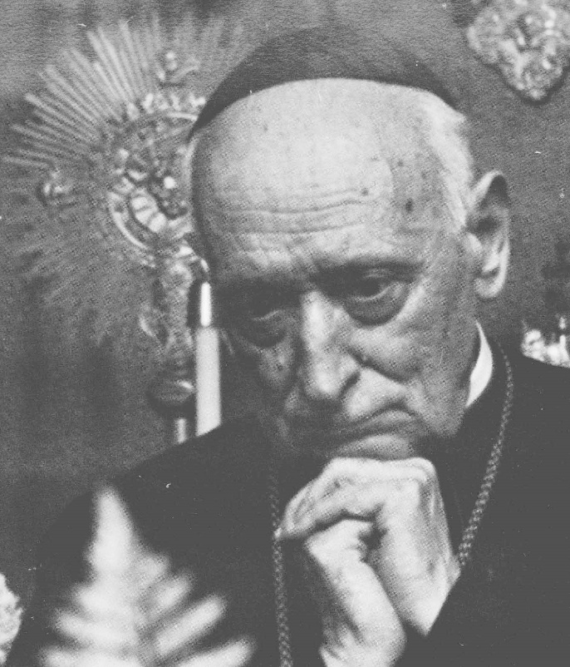

Mindszenty bíboros Matawanban (New Jersey),
az 1973-as amerikai útja alkalmával
(Eöry Gyula felvétele)

Tollas Tibor: Mindszenty

Lassú tűzhalál lett magányod,
törpék fölé nőtt óriás.
Fáklyánk voltál, látványos fárosz,
ma hamuban izzó parázs.

Kétoldalt szítják majd a lángot
kegyetlen inkvizítorok:
Róma-Bizánc közt állsz, mint vádlott,
máglyádból néma vád lobog.

Diplomaták és börtönőrök
tanácsa, kegyes püspökök
ármányán átlátsz Mesteredre:
nem Róma, csak Krisztus örök.

Kenyér és cirkusz kell a népnek,
a vértanúk veszélyesek.
– Hitetlenek, vagy keresztények,
készül az alku, féljetek! –

Üzennéd fogoly társaidnak,
Mária népe tetszhalott.
Szobrodat kősziklából vésik,
igazolnak a századok.

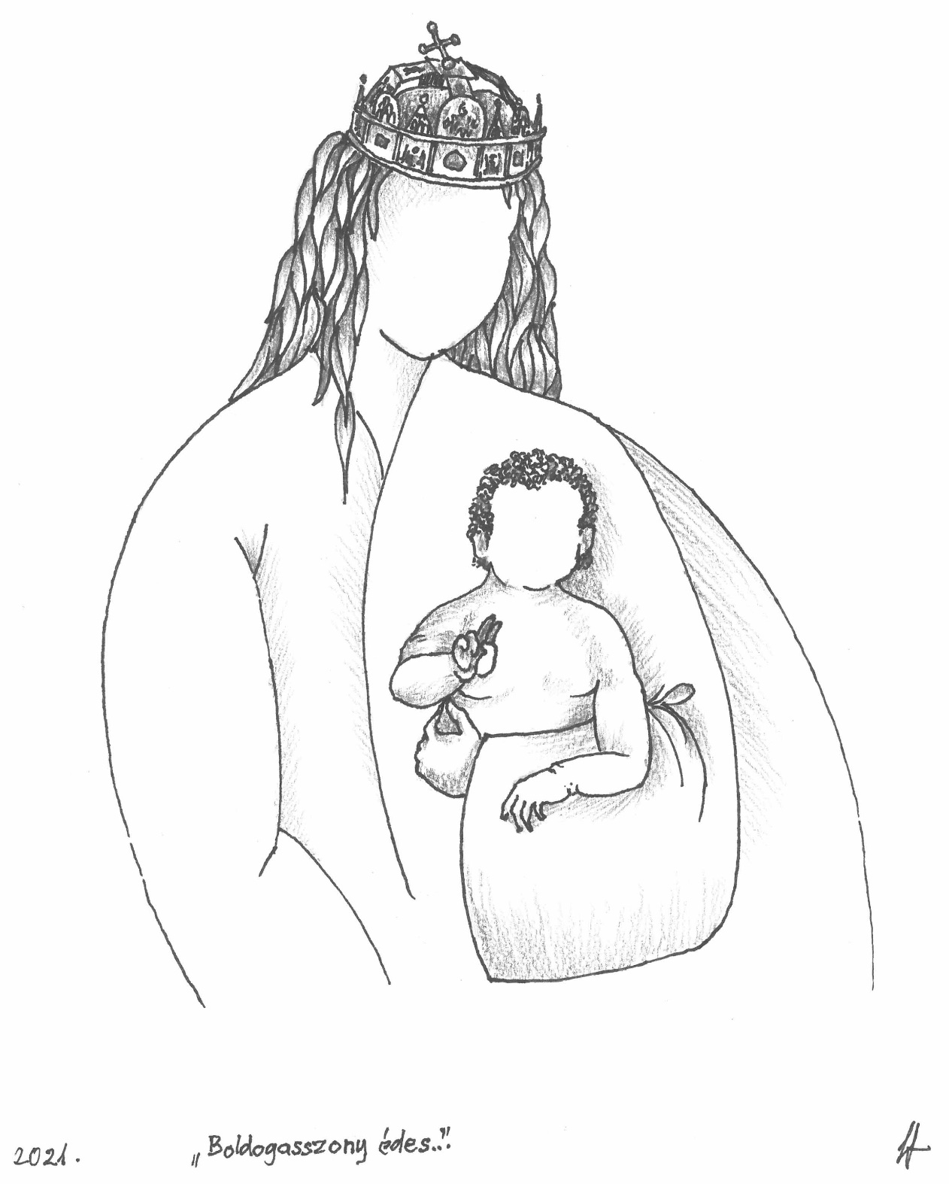

László Gábor:
Szókratészi párbeszéd a modern pénzügyről
Összefoglaló
Bizonytalan történelmi időkben az ember hajlamos nagy újításokban meglelni egy biztonságosabb jövőhöz vezető utat. A korai 1970-es évek eseményei, a Bretton-Woods Egyezmény fölmondása, az amerikai dollár függetlenítése az arany árától, a vietnami háború alakulása, a közel-keleti olajválság, Nixon, amerikai elnök lemondatása, az éppen zajló kulturális forradalom túlkapásai mind alapjaiban rázták meg a nyugati világot. A gazdasági világ megérett egy új, tudományos alapú kockázatkezelés bevezetésére. 1973 márciusában megjelent Fischer Black és Myron Scholes cikke a származtatott piaci tranzakciók árának matematikai alapokon nyugvó kiszámítására, majd egy hónappal később megnyílt a világ első opciós börzéje, a Chicago Board Options Exchange. A francia matematikus Louis Bachelier 1900-ban írt és gyorsan elfelejtett doktori diszszertációjával kezdődik a pénzügyi eszközök matematikai leírása. A Black-Scholes egyenlet és tovább fejlesztett változatainak elegáns elmélete gyorsan kikerült az egyetemek falai közül, és szinte azonnal létrehozta az új pénzügyi eszközök globális piacait. A közgazdasági Nobel-díjat 1997-ben Scholes és Merton vehette át munkásságuk jutalmául. (Fischer Black is köztük lett volna, de 1995-ben meghalt.) Az eufórikus 1990-es évek végén, egy évvel a Nobel-díj után, az új kockázatkezelési eszközökkel kereskedő Long-Term Capital fedezeti alapot hatalmas veszteségek érték. A még nagyobb piaci válságot a legnagyobb amerikai pénzintézetek három milliárd dolláros infúziója akadályozta meg. A cég két sztár tanácsadója Scholes és Merton voltak. Kisebb-nagyobb piaci anomáliák után 2008-ban soha nem tapasztalt pénzügyi válság robbant a világban. Az Egyesült Államok központi bankjának gyors közbelépése eredményeképpen sikerült elkerülni az 1929-es nagy gazdasági világválsághoz hasonló katasztrófát. A válságkezelés kb. 2 billió dollárba került, bár egyes kutatók szerint a valós összeg ennek tizenötszöröse.
Alábbi párbeszédünkben Szókratész még csak az új pénzügyi elmélet alapjaival ismerkedik, de máris meglátja annak gyöngeségeit és egyáltalán nem osztja fiatal barátjának lelkesedését az új elmélet és az arra épülő piaci valóság iránt.

__________

Szókratész: (Reggeli sétáját végzi a piactéren.) Örvendj Critobulus, gyönyörű napunk van.
Critobulus: Köszöntelek mesterem, örvendek, hogy jó egészségben látlak újra.
Szókratész: Crito fia, aggódtunk érted, már rég meg kellett volna térned utazásodból. A hajózási szezon hamarosan befejeződik, szeptember végén járunk. Az utolsó hajók egyikével érkezhettél.
Critobulus: Valóban, tegnap futott be hajónk Pireuszba. Bárcsak ne láttam volna a pusztítás nyomait. Mondd mesterem, föltámad-e valaha Athén?
Szókratész: Ezt csak Apollo tudja megmondani, ha úgy van kedve. Mi nem látunk a jövőbe, s ez így van rendjén. Tulajdonképpen mi volt a célja utazásodnak?
Critobulus: Milétosz volt eredeti úti célom. Tudod mekkora tisztelője vagyok a nagy Thálesz tanainak. Mivel befektetéseim kezdtek sikeresek lenni, megengedhettem magamnak ezt a kirándulást.
Szókratész: Találtál-e ott filozófusokat a régi iskolából? A perzsa uralom nem tett jót a helyi szellemi életnek, úgy hírlik. Persze Athénban sem rózsás a helyzet. Súlyos árat fizetünk a békéért, ma Spárta diktál. A város romokban – megint csak erre térünk vissza.
Critobulus: Zeuszra mondom, különös tanokat ismerhettem meg. Mint Athéné istennő városának polgárai, van mit tanulnunk a lenézett provinciáktól.
Szókratész: Már nemcsak kíváncsi vagyok, de türelmetlen is – beszélj!
Critobulus: Még minden nagyon friss a fejemben, s nem hinném, egyedül sikerül rendezni ezeket az új gondolatokat, amiket Milétoszban megismertem. Segíts, mesterem, ketten könnyebben boldogulunk megérteni, ami most még csak kusza ismeret a fejemben. Ahol most tartok, onnan hosszú út vezet a tudáshoz.
Szókratész: Én csak kérdezni tudok, esetleg ez segíthet, de ne várj sokat tőlem. Ha velem beszélsz, még abban is kételkedni fogsz, amiről azt hitted egyszer, hogy már megértetted.
Critobulus: Elég időt töltöttem a társaságodban, tudom, mire számíthatok. Egyszóval, a pénzről van szó, amiről ez ideig úgy gondolkodtam, mint egy triviális és mindennapi csereeszközről. Ha van egy drachma a zsebemben, vehetek érte bármit a piacon, vagy akár meghívhatlak egy kancsó borra.
Szókratész: Nagyszerű gondolat, bár a viszontlátás örömére én hívnálak meg a Friss Teknőshöz. Még nem ismered ezt a pincét, most nyílt meg nemrég, amíg távol voltál. Egy szirakúzai vállalkozás, szicíliai bort mérnek. Egy obulusból még reggelizni is tudunk.
Critobulus: Köszönet, nagylelkű tanítóm, elfogadom a meghívást, mert szomjas vagyok és éhes is, de pénzem nemigen van. Ami maradt az útról, elvették a kikötőben, azt mondták különadó újjáépítésre. Ez valami pimasz gúny volt a megszálló hatóság részéről, hiszen még mindig rombolják a falakat, méghozzá zeneszó mellett.
Szókratész: Vigyázz, ifjú barátom, mit beszélsz, más idők járnak, mint amihez szoktál a bölcs Pallas Athéné városában. Jegyezd meg jól, itt nincsenek megszállók, csak fölszabadítók! De induljunk, és már útközben kezdj végre mesélni.
Critobulus: Mint említettem, elsősorban Thálesz mester, a nagy matematikus alakja vonzott Milétoszba. Ismertem róla egy régi történetet, ami már hoszszabb ideje foglalkoztatott. A mester, tudjuk, csillagásznak is kiváló volt, s mert oly szorgalmasan fürkészte a csillagos eget, a háta mögött sokan kinevették hiábavalónak tartott éjszakázásai miatt. Egyik évben, Haloea ünnepét követően (téli napforduló ünnepe) Poszeidonnak áldozva olyan csillagállást észlelt, ami a következő olajbogyó szüret nagy bőségét jelezte előre. Osztott, szorzott, és elhatározta, hogy lefoglalja az összes lefoglalható olajprést a következő évre. Számítása bevált, a hatalmas termés miatt szükség lett minden használható olajprésre, és a gazdák kénytelenek voltak tőle prést bérbe venni.
Szókratész: Több kérdésem is lenne a történettel kapcsolatosan. Először is, tudunk-e valamit Thálesz tudományáról, amely szerint a csillagok állásából megjósolta a következő év kedvező időjárását? Én magam kevéssé bízom az ilyenfajta következtetésekben.
Critobulus: Tudtommal semmiféle följegyzés nem maradt a mester hagyatékában erről a kérdésről. Mivel a jövő, főként hosszabb időszakra, a magam tapasztalata szerint is nem jósolható meg, bizonyára volt kockázat az üzletben. Rövidebb időkre már jobban látunk előre. Most például nagyon úgy vélem, nem telik el egynegyed óra és remek szicíliai borhoz jutunk.
Szókratész: Óvatosan becsülted meg az időt, de igazad van, barátom, meg is érkeztünk, itt a lejárat a pincébe. (A két barát letelepszik egy üres asztalhoz és bort rendelnek.)
Critobulus: Tehát, Milétoszba megérkezvén első utam az Akadémiára vezetett. Sok lelkes fiatalembert láttam, de amint beszédbe elegyedtünk, hamar kiderült, nem Thálesz matematikai vagy csillagászati munkáit folytatják. Teljességgel materialisták, és ebben éppenséggel követik a milétoszi filozófiai hagyományokat, és Thálesz követőinek tarják magukat. A matematikának egy újfajta ágát kutatják, rizikószámításnak hívják, magukat pedig rizikonoknak (ριζικών) nevezik. Nyilván azonnal látod, ez egy metaforikusan használt navigációs kifejezés, a ρίζα szóból ered és gyökeret jelent. Mint hajózási kifejezést, a szárazföldről a tengerbe került farönkre vagy gerendára használják, amit nehéz elkerülni.
Szókratész: Ha annyira eredetiek a tanaik, amennyire gondolod, akkor nevezhetjük őket radikálisoknak is…
Critobulus: Ez etimológiailag is találó, valóban.
Szókratész: Ha értem nyelvünket, akkor a rizikó kifejezés váratlan eseményekre utal, és negatív jelentést hordoz. De nem gondolunk-e vajon a véletlenre, mint pozitív fogalomra is némely esetben?
Critobulus: Valóban, amikor szerencsém van valamiben, akkor ebbe beleértjük a váratlan fogalmát is.
Szókratész: Mivel tudomásom szerint Thálesz nem foglalkozott a véletlennel matematikai szempontból, hogyan tarthatják az ezzel foglalatoskodó ifjú matematikusok az ő követőinek magukat?
Critobulus: Valójában, ahogy azt nekem elbeszélték Milétoszban, elsősorban Thálesz előbb elmesélt pénzügylete érdekelte őket. Racionális alapokat igyekeznek adni az ilyenfajta tranzakcióknak. Az a kiindulópontjuk, hogy hiába volt Thálesz nagy csillagász, nem tudhatta biztosan mekkora olajbogyó termést hoz a következő szüret.
Szókratész: Vagyis a mester pórul is járhatott volna.
Critobulus: Igen, úgy gondolják, arra nem lett volna elég a saját vagyona, hogy az olajpréseket a télen kibérelje, vagy akár foglalót adjon rájuk. Kölcsönt kellett kérnie, amit, ha számítása nem válik be, nem tudott volna visszafizetni. Az alapkérdés tehát a következő. Ha ismerjük a várható olajbogyó termés nagyságának a kockázatát, kiszámítható-e az olajprés bérlésének a racionális ára.
Szókratész: A racionalitás fogalma zavar engem. Athéni politikusaink gyakran hangoztatják a racionalitást, mint népünk fényes erényét, s lám menynyire jutottunk ezzel a babonás spártaiak ellenében. Itt ülnek a nyakunkon, és adót vetnek ki ránk. Számomra a racionalitás az emberi elme olyan tulajdonsága, amely a döntésekben kényszerítő erővel hat. Ilyen értelemben használod magad is a racionalitás fogalmát?
Critobulus: Igen, maguk a rizikonok állítják, hogy amit a tudományuk racionális árnak számol ki, az mindenki számára nemcsak elfogadható, vagyis igazságos, hanem kényszerítő erejű is.
Szókratész: Ha jól értelek, a racionális ár az új pénzügyi elmélet szerint olyan módon kényszerít, mint…
Critobulus: …mint például a számoszi Püthagorasz tétele a derékszögű háromszögekről.
Szókratész: Igen, én is ilyesmire gondoltam, de különbség van a két dolog között. Amikor a háromszögekről vagy a még egyszerűbb körről beszélünk, nem gondoljuk-e úgy, hogy ezek az embertől független, létező, egyetemes és állandó ideák?
Critobulus: Valóban, erről a kérdésről nem gondolkozhatunk másféleképpen.
Szókratész: Ha ebben egyetértünk, tovább is léphetünk. Maradjunk a kör ideájánál. A kocsikerék formája vagy a telihold kontúrja is kör, de csak empirikusan azok, vagyis csak részesednek a kör ideájából. Amikor a bognár kereket készít, az ideális kör attribútumai kényszerítik őt a tervezésben és a kivitelezésben. A holdunkkal kapcsolatos megfigyeléseink meg arra kényszerítenek minket, hogy belássuk, lakóhelyünk a Föld, gömbölyű. A kérdés ezek után a következő: Mely idea az, amiből a racionális ár a kényszerítő erejét nyeri? Erre kellene választ találnunk, nem igaz?
Critobulus: Ha ennyire filozofikusan közelíted meg a racionális ár problémáját, előbb az ár fogalmában kellene megállapodnunk. Milétoszi barátaim a piac jelenségéből indulnak ki. A piac a szerződések piaca. Egy szerződésben két fél, külső kényszer nélkül, megállapodást köt különböző dolgok cseréjéről. Thálesz meghatározott összeget ígért Milétosz olajprés tulajdonosainak cserébe a jogért, hogy ő adhatja bérbe a préseket. Ezt az összeget hívhatjuk a tranzakció árának.
Szókratész: Hogy képzeled el barátom, hogyan kényszerítette Thálesz ezt az árat az üzletfeleire?
Critobulus: Nem hinném, hogy egy szerény matematikus bármivel is kényszeríthette volna a jómódú olajprés tulajdonosokat. Inkább békésen megállapodtak a bérbeadás mikéntjéről és az árról. Hová akarsz mesterem ezekkel a lényegtelen kérdésekkel kilyukadni? Már régóta társalgunk, de valójában el se kezdtünk beszélni az új pénzelmélet eredményeiről.
Szókratész: Ifjú barátom, ismersz engem, tudhatod, hogy csak azok a dolgok érdekelnek, amelyeknek a valóságáról, illetve igazságáról bebizonyosodhatunk. Sokféle kényszerítő erejű pénzügyi tranzakcióról tudunk, vegyük az útonállók vagy az adóbehajtók példáját. De mivel te mintha azt ígérnéd, a racionális pénzügy az ideák világából eredezteti érvényét, és ily módon kényszerítőek a tételei, úgy véltem, megéri, ha időt szánunk ennek a tisztázására. Ha az alapokkal nincsen minden rendben, nem pazarolnám az időmet, és a tiédet sem, az új pénzügyről folytatott beszélgetéssel. Mivel, ahogyan ezt értem, a racionális ár kérdése a Jó és az Igaz ideáiból származik, a hozzájuk vezető etikus magatartás pedig az őszinteség és igazságosság, ezeknek az erényeknek nem mondhat ellen az új matematikai pénzelmélet modellje. Nálunk, Athénban a pénzügyleteket a templomok végzik, ezért bízhatunk abban, hogy minden pénzügyi tranzakció az említett ideákat szolgálják, és így a város javára válik. Ha most Milétosz pénzügyi újításai is bekerülnek Pallas Athéné templomába, tudnunk kell, az istennő vajon jóváhagyja-e ezeket. Folytathatjuk-e ott, amikor Thálesz megalkuszik az olajprések bérbeadásának az áráról?
Critobulus: Azt hiszem értelek, és elnézést türelmetlenségemért. Leginkább azt tartom elképzelhetőnek, hogy Thálesz egyenként látogatta végig üzletfeleit. Minden alkalommal bizonyára megkérdezte a tulajdonost, mennyiért adta ki tavaly az olajütőjét.
Szókratész: Vagyis egy valós piaci árból indult ki, ugye? Azért vágtam közbe, mert ezt lényegesnek tartom, folytasd, kérlek…
Critobulus: Mivel Thálesz szeretett volna üzletfeleivel megállapodni, valószínűleg egy kicsivel többet ígért a tavalyi árnál.
Szókratész: Ha túl sokat ígért volna, ugye az gyanút keltett volna, hátha olyasmit tud ez a fura csillagász, amit ők az olajprés piac állandó résztvevői nem tudnak. Gondolom, ezért képzelted úgy, hogy Thálesz csak kicsivel ment a tavalyi ár fölé.
Critobulus: Igen, így okoskodtam, ennyi ravaszságot már egy gyerektől is elvárhatunk.
Szókratész: Remélem, a matematikus barátaid ideális piacán az ilyesmi nem fordulhat elő. Az ilyenfajta csalafintaság csak kicsivel jobb az útonállásnál. Nincs igazam?
Critobulus: Valóban, az ideális piac egyik ismérve, hogy minden résztvevő azonos mértékben tájékozott, mert ez a bizalom egyik föltétele, és…
Szókratész: …és bizalom nélkül semmiben nem lehet szabadon megállapodni. Erre gondolsz, ugye?
Critobulus: Igen, így kellett volna befejeznem a mondatot, de nem biztos, hogy nekem így sikerült volna.
Szókratész: Thálesz történetében tehát nem beszélhetünk ideális piacról, hiszen az egyes szerződésekről csak a résztvevőknek volt tudomásuk, és főképpen, tegyük föl, Thálesz egyedül tudott a következő olajbogyó szüret bőségéről. Megint elkalandoztunk, de lám érdemes volt, mert szinte magunktól rájöttünk az ideális piac egyik attribútumára. Ez azért nem nagy siker, elismerem. Akkor folytassuk. Tehát Thálesz tesz egy árajánlatot, és várja a választ.
Critobulus: Ezt látjuk naponta az Agorán: az alku folyamán a vételi és kínálati árak fokozatosan közelítenek egymáshoz. Ha végül megegyeznek, létrejön a vásár.
Szókratész: Vagyis a konkrét, vagyis a valós ár, igaz?
Critobulus: Egyetértek, a végső árat, ahol az alku létrejön, nevezhetjük valós árnak, szemben a racionális, vagyis az ideális árral.
Szókratész: És ezen az sem változtat, ha Thálesz már elsőre a racionális árajánlattal áll elő. Helyesen gondolom?
Critobulus: Igen, én is így vélem. Ha mindketten ismerik is az ideális árat, amit az elmélet diktál, lehetnek kisebb-nagyobb eltérések a matematika alkalmazásában. Ettől még beszélhetünk ideális árról, ahogyan a matematika tételeinek az alkalmazásában is lehetnek eltérések.
Szókratész: Nagyszerű, ezek után tovább léphetünk, mert látom, van esélye egy matematikai pénzelméletnek. Ezen a ponton nem zárhatjuk ki annak a lehetőségét, hogy hasonlóan bízzunk a racionális ár kényszerítő erejében, mint mondjuk, bízunk a földmérő vagy az építész geometriai tudásában, amely örök érvényű. Folytassuk az ideális piac fogalmával. Eddig működésének egyetlen szükséges föltételére találtunk analízisünk során. Arra jutottunk, hogy bizalom nélkül nem beszélhetünk szabad megállapodásról két ember között, s egy pénzügyi tranzakció alkalmával a kölcsönös bizalom alapja az azonos tájékozottság a tranzakció minden vonatkozásában. Most, hogy így élesebben fogalmaztam meg ez idáig igaznak tűnő eredményünket, az ötlik föl bennem, hogy ebből mintha az is következne, hogy a tranzakció árában benne foglaltatik minden gazdasági körülmény, ami egyáltalán fölmerülhet. Hadd említsek még egy dolgot. Ha a racionális ár egy piaci alku során közelíti meg a valóságos árat, akkor valóban a piac kell, hogy az alapja legyen ennek az új matematikai pénzelmélet alkalmazhatóságának.
Critobulus: Az ideális piac fogalmát azért vezették be a rizikonok, hogy a matematika nyelvén írhassunk le olyan fajta tranzakciókat, mint amit a Thálesz történetben is láttunk. Az olajprés kölcsönzés az olajtermés nagyságától függő szerződés, amiért ezt is származtatott szerződésnek nevezzük. Egy másik példa ilyen származtatott szerződésre a jövőben megvásárolt valamilyen termény, például az olíva olaj. Ezt előre mutató, más néven forward ügyletnek nevezzük. Ezekben a példákban az olajtermés, illetve az olíva olaj az úgynevezett mögöttes vagy elsődleges eszköz. Egy harmadik példa a származtatott szerződésre az opciós üzlet. Egyik legegyszerűbb változata egy fajta biztosítás, amely alkalmas a pénzügyi kockázat kezelésére. Tegyük föl, az egyik athéni kereskedő egy sikeres szerződést kötött perzsa devizában, daricban. Perzsa partnere hat hónap múlva fog fizetni neki egy hajórakományért. A szerződés megkötése idején 1 daric 25 drachmát ért. A drachma/daric devizaárfolyam azonban sokat változhat hat hónap alatt. Egy úgynevezett eladási vagy put szerződés értelmében, megfelelő prémium fejében, athéni emberünk átválthatja a daricot drachmára 1:22 árfolyamon. Vagyis, kereskedőnk hajlandó fizetni azért, hogy legalább 22 drachmát kapjon minden daricjáért hat hónap múlva. Ebben a tranzakcióban a devizaárfolyam a mögöttes pénzügyi eszköz.
Szókratész: Már ebből a néhány példából látom, mennyire hasznos szerződések ezek, és éppen ezért mekkora vívmány, ha az új pénzelmélet mindenki számára racionális, tehát igazságos árat tud meghatározni az ilyenfajta szerződések értékére.
Critobulus: Az új matematikai pénzügy nemcsak a kezdeti, de az eszközök mindenkori racionális értékét is képes megállapítani, s ennek eredményeképpen a származtatott eszközökkel a pénzpiacon szabadon lehet kereskedni.
Szókratész: Vajon példádban a kereskedőnk miért adná el a devizaárfolyamra kötött put szerződését annak lejárta előtt?
Critobulus: Ennek számtalan oka lehet. Mivel a szerződés lejártáig van értéke ennek a tranzakciónak, miért ne válthatná ezt készpénzre? Egy ilyen put szerződést bárki köthet a pénzpiacon, nemcsak egy ebben elsődlegesen érdekelt kereskedő. A devizaárfolyam csak egy pénzpiaci változó, egy referencia. Ha valakinek hasznos információja van ennek az alakulásáról, például háborúkról értesül messze keleten, ennek a hírnek a következményeit át tudja váltani profitra.
Szókratész: Te most a spekulánsokról beszélsz, akik munka nélkül haszonra tesznek szert.
Critobulus: Ellent kell mondanom, Mester! A spekuláns nemcsak hasznos, hanem egyenesen szükséges az új pénzelméletre épített piac működéséhez.
Szókratész: Előbb győzz meg az ilyen tevékenység hasznáról, majd később a szükségességéről.
Critobulus: Mivel a spekuláns várható piaci mozgásokat fejez ki tranzakcióival, ez minden piaci résztvevő számára értékes információ lehet. Egy eladási opciós szerződés megkötése azt a véleményt közvetíti a piac számára, hogy esni fog a drachma/daric árfolyam. Mondhatjuk, hogy a tranzakció egy jóindulatú figyelmeztetés mindenki számára. Egy megkötött szerződés által közvetített információ a benne kifejezett pénzügyi érdekeltség miatt sokkal többet ér, mint a puszta híresztelés, amiben nem föltétlenül bízhatunk meg.
Szókratész: Nem győztél meg ifjú barátom. Magad mondád, egy tranzakcióban kifejezett információt komolyabban vesz a piac, mint egy kósza hírt. Vajon nem lehet célja egy spekulánsnak, hogy a pénzügyi piac bizonyos irányba mozduljon el? Elképzelhetjük, hogy egy perzsa érdekeket szolgáló spekuláns put tranzakcióival a drachma árfolyamának az esését idézi elő, és ezzel megrendíti Athéné városának a gazdaságát.
Critobulus: Egy ilyen spekuláció nem lehet eredményes, mert a pénzügyi piac egy szabályozott piac. Az egyik szabály az, hogy esésben lévő eszközökre tilos put szerződést kötni.
Szókratész: Ha valakinek sokat megér Athén pénzügyének megrendülése, egyetlen, megfelelően nagy put tranzakció megteheti pusztító hatását.
Critobulus: Az ilyen intenciók ellen is van szabályozás. Minden áldásos újítást föl lehet használni nemtelen, sőt ördögi célokra, ez mindig így volt a múltban is.
Szókratész: Bár jó néhány áldásnak tűnő újítást ne próbáltunk volna ki! Gondolj csak Periklész halálára, a járványra, pontosabban arra az intézkedésére, ami azt előidézte.
Critobulus: A pénzügyi újítások, a biztos matematikai alapokon nyugvó pénzügyi piac globális kiterjesztése minden nép számára egy új aranykort hoz majd el, s senkinek nem lesz érdeke Athén gazdaságát aláásni. Az új pénzügyi eszközök, bebizonyítom neked, maximálisan csökkentik a gazdasági kockázatokat, és mindenki ezeknek az alkalmazásában lesz érdekelt, s nem a bizonytalanabb kimenetelű, erőszakos gazdasági háborúk kirobbantásában.
Szókratész: Hermészre mondom, úgy beszélsz, mint egy politikus! Mintha valami leckét mondanál föl – ezt mind magad is elhiszed? A jövőbe látsz? Nekem kezd gyanússá válni az egész új pénzügy vagy pénzelmélet, akárminek hívjuk is. De javaslom, lépjünk tovább, mert károgásomnál erősebb bizonyítékot szeretnék találni ennek az újításnak a nagyon óvatos bevezetésére Athénban.
Critobulus: Mesterem, érdekel a kritikád, de érveid egyelőre túl általánosak. Be fogod látni, milyen, a forradalmakat fölöslegessé tévő forradalmi újdonságokról fogsz tudomást szerezni.
Szókratész: Fiatal barátom, az ilyen szólamokban se találok újat. Már viseltünk háborút, amely minden újabb háborúnak a véget kellett volna jelentenie, de beszélj, ifjonti lelkesedésedet örömmel hallom.
Critobulus: Feltesszük, hogy az ideális piac a jelenben egy bizonyos, ismert állapotban van. A piac állapota az időben változik, számunkra ismeretlen módon. A piac elsődleges eszközeinek, pontosabban azok árainak az alakulása írja le a piac állapotait. Másképp kifejezve, ezek az állapothatározók. Az ideális piacon arbitrázs nem tapasztalható. Az arbitrázs egy olyan tranzakciókban kifejezett stratégia, amely nulla értékű kezdeti portfólió – vagyis több szerződés együttese – segítségével és annak a változtatásaival egy olyan portfóliót eredményez, amelynek az értéke a piac egy jövő állapotában nem negatív és legalább egy állapotban pozitív.
Szókratész: Értelek, ezzel a definícióval azt fejezed ki, hogy kockázat nélkül az ideális piacon nem lehet profitra szert tenni. Vajon mennyire életszerű ez a föltételezés?
Critobulus: Ha ehhez a posztulátumhoz hozzátesszük az előzőekben már megemlített másik ideális piaci attribútumunkat, vagyis azt, hogy minden piaci szereplő azonos mértékben tájékozott, akkor beláthatjuk, milyen kicsi az esélye az arbitrázs lehetőségének. Ugyanis, ha kialakul egy arbitrázs alkalom, akkor a jól, pontosabban az azonos mértékben való értesültség következtében, annak azonnal el kell tűnnie, mert mindenki igyekezik ezt az ingyenes profit reményében kihasználni.
Szókratész: Rendben van, ebben meg tudunk állapodni. Hogyan következik mindebből a racionális ár meghatározásának a lehetősége?
Critobulus: Az ideális piacon van egy kitüntetett, kockázatmentes eszköz is, nevezzük ezt kockázat nélküli kamatnak, amihez minden szereplő hozzáfér. Például, ma Pallasz Athéné temploma évi 6 százalékos kamatra ad kölcsönt. Ez azért kockázatmentes, mert az értéke csak az időtől függ, s nem a piac ismeretlen jövőbeli állapotaitól. Az arbitrázs kizárása a piac működéséből lefordítható az úgynevezett „egy ár törvényére”, amely így szól. Vegyünk két pénzeszközt, A-t és B-t, a jelenben ismert árakkal. Ha ezek után a két eszköz piaci ára minden, egy jövő T időpontbeli állapotában megegyezik, akkor A és B ára minden korábbi időpontban is meg kell, hogy egyezzék.
Szókratész: Geométereink beszélnek így, és ez igen kedvemre van.
Critobulus: Folytatnám a tétel bizonyításával. Érdemes végigmenni rajta, mert tipikus példája az arbitrázs gondolatmeneteknek. Az általánosság megszorítása nélkül föltesszük, hogy A jelenleg drágább B-nél. Tehát, ha tranzakciónk kezdetekor kölcsön veszem az A eszközt, és azonnal eladom A összegért, a kapott pénzből megvehetem B-t, és marad is készpénzem a föltételezés alapján. Kiinduláskor tehát a portfólióm B-ből és némi készpénzből áll. Amint elérkezik a tranzakció lejárta a T időpontban, eladom B-t, amiből A-t megvehetem, és visszaadhatom annak, akitől kölcsönvettem. A tranzakció sorozat végén, a T időpontban portfólióm értéke pozitív, s mivel üres kézzel kezdtem, a föltételezés, hogy A értéke nagyobb B-nél a tranzakció elején, nem állhat fönn, vagyis A és B ára meg kell, hogy egyezzék a kezdetben is. Mivel a tranzakció kezdete bármelyik T-nél korábbi időpont lehet, a gondolatmenet a tétel szerinti általánosságban is érvényes.
Szókratész: Tudnál még egy másik, hasonlóan egyszerű arbitrázs gondolatmenetet említeni? Az adok-veszek lépések, mivel nincsen benne gyakorlatom, kissé idegenek számomra.
Critobulus: Vegyük talán a már említett előremutató, más szóval a forward derivatíva példáját. Egy eddig nem említett vonása ennek a nagyon gyakori tranzakciónak, hogy a kezdeti értéke, definíció szerint, nulla. A kérdés tehát az, mi az úgynevezett előremutató ár, vagyis az a jövő egy adott időpontjára vonatkozó piaci ár, amely mellett a szerződés kiinduló érteke nulla. Azt javaslom, vegyük a legegyszerűbb ideális piacot, amelyben, mint előző példánkban, mindössze két időpont létezik, a jelen és egy jövő, T-vel jelölt időpont. A piacon szabadon adható és megvásárolható elsődleges eszközök léteznek a jelen teljesen ismert állapotában. A jövő ismeretlen, de az egyszerűség kedvéért tegyük föl, az előremutató ár magasabb, mint a mögöttes eszköz jelenlegi árának a T-ben realizálható, vagyis a kamatostul számított értéke. Az egyszerűség kedvéért, tegyük föl, a szerződés mögöttes eszköze 100 amphora limnoszi bor, amelynek a jelenlegi ára 5000 drachma, aminek az értéke három hónap múlva 5075 drachma, ugyanis egy kölcsönügyletben ennyi követelhető évi 6%-os kamattal számolva. A feltételezésünk mellett a következő stratégia biztos profitot eredményez. Szerződést kötök a piacon, amelynek értelmében eladhatom a 100 amphora bort 5075 drachmánál magasabb áron, mondjuk 5100 drachmáért. Ha most fölveszek 5000 drachma kölcsönt, amivel a mai áron megvásárlom a 100 amphora bort, a szerződés lejártakor egyrészt kamatostul meg kell fizetnem a fölvett kölcsönt, 5075 drachmát, másrészt eladhatom a bort ennél több, 5100 drachmáért. A 25 drachma különbség az a bizonyos hasznom, ami ellentmond az arbitrázs nélküli piac föltételezésének. Ha most azt tesszük föl, hogy a 100 amphora bor előremutató, vagyis forward ára 5050 drachma, akkor kölcsönveszek 100 amphora bort, aminek az eladásából és egy kölcsönüzletből, a szerződés lejártakor 5075 drachmát kapok vissza, ami elegendő a 100 amphora bor megvásárlására 5050 drachmáért. A kölcsönbe vett bort megadom, és marad is 25 drachmám tiszta haszonként. Mivel ezt nem teszi lehetővé föltételezésünk a piaci arbitrázsról, arra jutunk, hogy a bor forward ára valóban 5075 drachma.
Szókratész: Az egyszerű kölcsön szerződést még értem, de hogyan lehet bort kölcsönbe venni, amit azután azonnal el is adok?
Critobulus: Ezt nevezik short-nak vagy rövidre eladásnak. Valójában nincsen ingyen, de megfelelő garanciák mellett majdnem ingyenesen lehet ilyen tranzakciót lebonyolítani.
Szókratész: Ha ez valóban így van, a tényekkel nem tudok vitába szállni. Azt azért megkérdezem, lehetséges-e, hogy – a példánknál maradva – túl sok előremutató szerződést kötnek a kereskedők? Ez a kérdés annál jobban indokolt, mert, mint említetted, az ilyen szerződések megkötésekor nem kell fizetni, hiszen a szerződés értéke nulla. Továbbá az is világos, hogy nemcsak a borkereskedőket érdekelheti egy ilyenfajta tranzakció, hanem a spekulánsokat is. Vagyis könnyen előfordulhat, hogy a rendelkezésre álló bor mennyiségének a többszörösére fognak fogadni a piacon.
Critobulus: Nagyon jól látod a piac működését. A spekulánsok szerződései általában a bor alapú forward piac túlnyomóan nagy részét teszik ki, méghozzá jóval meghaladva az egész évi borkínálatot. Az ő szerződéseikben kikötik, hogy ők készpénzben számolnak el a tranzakció lejártakor. Ezt a szerződés végtörlesztésének, vagy payoff-nak nevezzük. Ugyancsak a példánknál maradva, meg kell említenem, hogy a tiszta spekuláción kívül vannak olyan szerződésfajták, amelyek a bortól, mint mögöttes eszköztől függnek, és azoknak a kockázatát csökkentik. És ez már nem tiszta spekuláció.
Szókratész: A tiszta spekuláció vajon különbözik-e a teljes mértékben szerencsén alapuló kockajátéktól? A hasonlatot még egy kicsivel kiszélesíteném a következő kérdéssel. Ha van valami speciális, csak számodra rendelkezésre álló piaci információd, az nem pont ugyanaz, mint hamis kockával játszani?
Critobulus: Ez így van, nem tagadható, és pont ezért ki kell zárni a piac modelljéből!
Szókratész: A piac modelljéből kizárhatjuk, de a valóságos piacról aligha.
Critobulus: Ez tagadhatatlanul így van, de nem modellekkel dolgozunk minden tudományos területen?
Szókratész: Ezt elismerem, de lásd be, nagy a különbség modell és modell között. A csillagászat az égitestek és mozgásuk szabályosságainak a leírásával foglalkozik, s ezek mögött örök isteni törvények állnak. A piac főszereplője pedig az ezer irányba tépődő, kiszámíthatatlan ember. Melyik jelenség modelljében bízhatunk jobban, a csillagászatban, vagy a piac matematikai modelljében?
Critobulus: Nem csalódik az ember, ha veled beszélget. Mindent kétkedéssel kell fogadnunk, még a tudomány területén is?
Szókratész: Nem ez maga az úgynevezett tudományos módszer lényege?
Critobulus: Bizonyára igazad van, mesterem, de most folytassuk beszélgetésünket az eredeti tárgyunkkal. Mint említettem, a spekuláció hasznos és szükséges az új pénzelmélet működéséhez, s ezt az előremutató, vagyis a forward árnak az elemzéséből is beláthatjuk. Emlékezzünk vissza annak a bizonyítására, hogy miért úgy határozzuk meg a forward ár nagyságát, ahogy azt korábban már megbeszéltük. Vagyis, ez a mögöttes ár kamatostul számolt értéke a szerződés lejártakor. Ennek bizonyításához két szerződést kötöttünk, az egyiket a kockázat nélküli kölcsönben, a másikat a mögöttes eszközben. Ez a két szerződés együttesen kiválthatja a forward szerződést annak lejártakor. Ez egy általánosan fölhasználható pénzügyi konstrukció, s követő portfóliónak hívjuk.
Szókratész: Ha jól értelek, az arbitrázs hiányának a föltételezése és a követő portfólió ötlete az, ami egy sor pénzügyi szerződés árának a meghatározásához segít bennünket.
Critobulus: Örömmel látom, milyen gyorsan fölfogod ezeket az új dolgokat.
Szókratész: Nem fogadhatom el a dicséretet, mert mindössze a te szavaidat fejeztem ki magam számára jobban érthető formában. Még egyáltalán nem látom, hogyan lehet általánosan dolgozni ezzel a két alapelvvel.
Critobulus: Akkor vágjunk bele az általános, időben és a piac alakulásában is két állapotú eset tárgyalásába. Tehát két időpontot különböztetünk meg: a jelent, $t=0$, és a jövőt, $t=T$. Föltételezésünk szerint a jelen teljesen ismert, s a jövőben kétfajta állapota lehet minden piaci állapothatározónak, más néven piaci árnak. Jelöljük a mögöttes piaci eszközt $S$-nek, jelenlegi árát pedig $S\left(0\right)$-nak. Ennek az eszköznek az értéke $T$-ben mehet „föl” vagy „le”. Ezt így jelöljük: $S\left(T,↑\right)$ és $S\left(T,↓\right)$. Legyen az alapkamat, vagyis a mindenki számára hozzáférhető kölcsön kamat jele $r$. Egységnyi összegű beruházás a jövőben, vagyis $T$-ben, $R=1+r$ értékre növekszik, illetve ennyit köteles a kölcsönt fölvevő kifizetni $T$-ben. Ezt úgy is kifejezhetjük, hogy a kockázat nélküli eszközt $B$-vel jelölve, föltesszük, hogy $B\left(0\right)=1$ és $B(T,↑)=B(T,↓)=R$. Könnyen belátható, hogy föl kell tételeznünk a következőt, különben arbitrázs lehetőség lép föl: $S\left(T,↓\right)<R∙S\left(0\right)<S\left(T,↑\right).$
A kétállapotúság föltételezése mellett teljesen általánosan bármilyen $S$-től függő szerződés jelenlegi, $t=0$, árát fogjuk meghatározni. Jelöljük ezt a származtatott szerződést, más néven derivatívát ilyen módon:
$X=f\left(S\right)$, ahol $f(.)$ egy függvényt jelöl. Ez a jelölés értelemszerűen a következőket jelenti:
$$X\left(0\right)=f\left(S\left(0\right)\right),$$
$$X\left(T,↓\right)=f\left(S\left(T,↓\right)\right),$$
$$X\left(T,↑\right)=f\left(S\left(T,↑\right)\right).$$
Válasszunk egy követő portfóliót, amelyben κ egység kölcsön és λ egység $S$ mögöttes eszközünk van. Jelöljük ezt a portfóliót $Π\left(κ,B,λ,S\right)$-nek. A tetszőleges származtatott szerződésünk és a követő portfólió jövőbeli értékeire a következőket írhatjuk:
$$X\left(T,↓\right), X\left(T,↑\right),$$
$$Π\left(κ,B,λ,S;T,↓\right)=κ∙B\left(T,↓\right)+λ∙S\left(T,↓\right),$$
$$Π\left(κ,B,λ,S;T,↑\right)=κ∙B\left(T,↑\right)+λ∙S\left(T,↑\right).$$
A követő portfólió követelménye szerint
$$X\left(T,↓\right)=κ∙B\left(T,↓\right)+λ∙S\left(T,↓\right)=κ∙R+λ∙S\left(T,↓\right),$$
$$X\left(T,↑\right)=κ∙B\left(T,↑\right)+λ∙S\left(T,↑\right)=κ∙R+λ∙S\left(T,↑\right).$$
Mivel a fönti egyenlőségek szerint a származtatott $X$ eszköz és annak követő portfóliója $Π(κ, B, λ, S)$ a piac állapotaiban T-ben megegyezik, az egy ár törvénye szerint minden korábbi állapotban is megegyezik, vagyis
$X\left(0\right)=κ∙B\left(0\right)+λ∙S\left(0\right)=κ+λ∙S\left(0\right)$.
Mivel a követő portfólió két egyenletéből kifejezhetjük a κ és λ értékét a kezdetben, $t=0$, és a jövőben, $t=T$, megfigyelhető piaci árakból, a legutóbbi egyenlet szolgáltatja a tetszőleges származtatott piaci eszköz $X$ jelenlegi értékét. Elemi számolással ezt kapjuk:
$X\left(0\right)=\frac{1}{R}\left[π∙X\left(T,↑\right)+\left(1-π\right)∙X\left(T,↓\right)\right],$
ahol
$$π=\frac{R∙S\left(0\right)-S\left(T,↓\right)}{S\left(T,↑\right)-S\left(T,↓\right)}.$$
Könnyen belátható, az arbitrázs hiányából következik, hogy $0<π<1$.
Szókratész: Bár nem vagyok matematikus, a számolás valóban elemi tudással követhető. Azt is be kell látnom, csak az arbitrázs hiányának a követelménye és a követő portfólió ötlete vezetett a tetszőleges származtatott eszköz árának a megállapításához. Azt is látom, hogy az ár relatív ár, mert függ a származtatott eszközünk értékétől. Mit kell még észrevennem az árformulában?
Critobulus: Talán a legérdekesebb az árformulában, hogy az nem más, mint egy várható érték kifejezés.
Szókratész: Mi az a várható érték?
Critobulus: Úgy tűnik, elkerülhetetlen, hogy egy kis kitérőt tegyünk a rizikószámítás alapfogalmainak a megismerésére. Emlékezzünk, hogy beszélgetésünk elején a Thálesz-féle pénzügyi tranzakció kockázataiból indultunk ki. A kockázat matematikai megfogalmazására jött létre a rizikószámítás elmélete. Thálesz ifjú követői fölismerték, hogy a kockázat fogalmának matematikai kifejezést kell adni. Természetesen a szerencsejátékok világában korábban is létezett egy számítási mód az igazságos fogadás és az annak megfelelő nyeremények összegének a meghatározására.
Szókratész: A sok új gondolat teljesen lekötötte a figyelmemet, ezért észre sem vettem, mennyire elkanyarodtunk az eredeti kérdésünktől. Nem is értem pontosan, hogyan tudtunk eljutni ilyen messzire az új pénzpiac matematikájának a tárgyalásában, hiszen egyáltalán nem volt szükség rizikószámítási módszerekre.
Critobulus: Ennek egyik magyarázata, hogy a piac modelljének a fölépítése, mondhatjuk, tisztán geometriai jellegű. Az általunk tárgyalt egyszerűsített piac esetében általános árformulát tudtunk levezetni a piaci arbitrázs hiányának a posztulátumából. A rizikószámítás elemeinek a segítségével egyrészt egy teljesen új interpretációját adhatunk az árformulánknak, másrészt ennek gyakorlati alkalmazásához pedig szükségünk van a rizikó elméletére.
Szókratész: Arra kérlek, Critobulus barátom, a minimumot tanítsd csak nekem. Egyáltalán nem erősségem a specifikus tudományok ismerete. Például, soha nem őriztem nyájat, nem értek a pásztor mesterségéhez. Nem tudok szőlőt művelni, bort készíteni, csatát vezetni, s általában semmihez nem értek. Viszont tudom, hogy a világ valós, hogy az isteni törvényeknek engedelmeskedik, s hogy egyáltalán vannak törvények. A törvényeket áthágni annyit jelent, mint tagadni a valóságot, s ez soha nem vezet jóra. Például, hiába állapodunk meg abban, hogy a π értéke legyen 3, előbb-utóbb ez katasztrófához fog vezetni. Elnézést a kitérőmért a te kitérődben, de időnként érdemes elismételni, mit is keresek egy ilyenfajta beszélgetésben, és mi is várható tőlem.
Critobulus: Egyáltalán nem bánom, és úgy gondolom, a rizikóelmélet kedvedre való tudomány. Nem nehéz megjósolnom, a filozófusok kedvenc matematikai diszciplínája lesz. De most lássuk az egyszerűsített alapokat. Vegyünk egy kockát, amelynek lapjai 1-től 6-ig vannak megszámozva. Végezzünk egy kísérletet a kockával. Dobjuk föl, gurítsuk el, nagyjából mindegy, és jegyezzük föl a kísérlet eredményét, vagyis a fölső lap számát, amikor a kocka nyugalmi helyzetbe kerül. Ha a kocka ideális, vagyis szimmetrikus a geometriájának és egyenletes eloszlású a tömege szempontjából, akkor az esetek hatodában mindegyik szám előfordul a kísérlet eredményeként. Tehát a kísérlet különféle kimeneteleihez ezt a relatív arányszámot rendeljük, és ezeket együttesen valószínűség-eloszlásnak, vagy valószínűségi mértéknek nevezzük. Esetünkben tehát az eloszlás hat egyenlő számból áll, és ezeknek az összege 1.
Szókratész: Természetesen a valóságban nem létezik ideális kocka. Hogyan állapítjuk meg a kockadobás kimeneteleinek az eloszlását?
Critobulus: Csakis kísérletezéssel, amit a kocka kalibrációjának nevezünk. A rizikó, más szóval a valószínűségi kalkulus általánosságban föltételez a kísérlet kimenetelein egy eloszlást, és feladata ennek ismeretében bonyolultabb események valószínűségeinek a kiszámítása.
Szókratész: Mondanál egy példát erre?
Critobulus: Tegyük fel, nekem van 10 drachmám, neked pedig 20. Dobjunk föl egy szabályos kockát, s ha páros szám az eredmény, akkor én fizetek neked egy drachmát, ha páratlan, akkor te nekem. Mekkora a valószínűsége, hogy te előbb veszíted el minden pénzedet, mint én?
Szókratész: Ez nemcsak egy érdekes kérdés, de hasznos is lehet a szerencsejátékosoknak.
Critobulus: Úgy véled mesterem, ha ezek az emberek ismernék a rizikókalkulus által meghatározott esélyüket, akkor jobban meggondolnák játékstratégiájukat, vagy hogy egyáltalán játsszanak-e?
Szókratész: Igen, így gondolom, s mert ismerem az embert, látom, hogy az alacsony esélyek ismerete ellenére is sokan képzelik, szerencséjük lesz. Mintegy fölülírják a valóságos esélyt egy szerencse, jobban mondva vakmerőség faktorral, amely esetenként változik, kinek-kinek a szubjektív megítélése szerint.
Critobulus: Ez a megfigyelésed egybevág az új matematikai piacelmélet pszichológiai alapvetésével, amely szerint vannak kockázatot kerülő, illetve az azt kereső embertípusok, és közte az egész folytonos spektrum.
Szókratész: Matematikailag is leírja tudományod ezeket a hajlamokat?
Critobulus: Én nem tudok ilyesmiről. Ez az elmélet folklorisztikus megállapításai közé tartozik. A lényeg, hogy léteznek ezek a típusok. Informálisan azt tartják, hogy a sokféle szemlélet előnyös a piac stabilitása szempontjából.
Szókratész: Meglepődnék, ha a tudomány képes lenne leírni a nyugtalan emberi szív vágyait és reményeit.
Critobulus: A reményeket az is táplálja, hogy ténylegesen a legvalószínűtlenebb események is bekövetkezhetnek.
Szókratész: A számoszi Polükratész jól ismert története jut eszembe ezzel kapcsolatosan. A sorozatosan szerencsés halandókat az istenek előbb-utóbb megirigylik, és akit korábban üldözött a szerencse, arra valami nagy katasztrófa vagy pusztulás vár. Mond erről valamit az elméleted?
Critobulus: Látom, viccelsz velem. Abban mindketten megállapodhatunk, hogy a rizikóelmélet szabályai az isteneinkre is érvényesek. Az emberi ítélőképesség meg különösen nehezen alkalmazkodik a ritkán előforduló eseményekhez. Azt javaslom, az ilyesfajta kérdések helyett térjünk vissza a piac matematikai elméletéhez.
Szókratész: Látom nem sikerült elterelnem a figyelmedet a nap igazi témájától.
Critobulus: Pár dolgot még meg kell említenünk a rizikóelméletből. Az egyik a várható érték, a másik a szórás fogalma. A várható, vagy más néven középérték nem más, mint a kísérlet kimeneteleinek a bekövetkezési valószínűségekkel súlyozott átlaga. A kockadobás esetében ezt tehát így számítjuk ki: 1/6 + 2/6 + … 6/6, ami egyenlő 3,5-tel. Ezt úgy is érthetjük, hogy ha mondjuk százszor földobjuk a kockát, és vesszük a dobások átlagát, akkor körülbelül 3,5-t kapunk. Minél nagyobb számmal végezzük a kísérletet, annál pontosabban közelít az átlag a 3,5 értékhez. Ez egy fontos tétele a rizikóelméletnek.
Szókratész: Támadt egy ötletem. Vegyünk egy szabályos kockát, amelynek egyik lapjára írjunk egy egyest, a többire nullát. A várható érték ez esetben 1/6, igaz?
Critobulus: Pontosan.
Szókratész: Tehát egy ilyen kockát százszor, ezerszer, milliószor földobva, a dobások átlaga egyre pontosabban közelíti meg az 1/6-ot. Jól gondolom?
Critobulus: Nemcsak helyes a megállapításod, hanem magad fedezted föl a valószínűség pontos definícióját.
Szókratész: Tehát nincs is értelme egyetlen egyszer következő esemény valószínűségéről beszélnünk?
Critobulus: De igen, elképzelve azt a kísérletsorozatot, amit magad is leírtál az előbb.
Szókratész: Azért csak léteznek olyan események, amelyek nem történhetnek meg egynél többször! Például fog-e esni ma este.
Critobulus: Vannak természetesen csak egyszer bekövetkezhető események, de ezekben az esetekben is a relatív gyakoriság értelmezést kell adni a bekövetkezési valószínűségüknek.
Szókratész: Ha nem is teljesen kielégítő a válaszod, lehet élni vele.
Critobulus: Beszéljünk még a szórás fogalmáról. A várható értékhez hasonlóan ez is a kísérleti események valószínűség-eloszlásának egy másik attribútuma. Az eloszlás középértékétől való eltérés négyzetének a valószínűségekkel súlyozott átlagát varianciának hívjuk, míg ennek a négyzetgyöke a szórás. Tehát az eloszlásnak ez a tulajdonsága az átlagostól való eltérést méri.
Szókratész: Esetleg tudnál egy példát hozni, amely világossá teszi a várható vagy középérték és a szórás fogalmait? Az utóbbi definícióját nem sikerült pontosan követnem.
Critobulus: Két másik, rokon fogalmat említek. Vegyük az íjászat példáját. Két íjász versenyez. A szokásos céltáblára lőnek, mondjuk tízszer. Az egyik íjász tíz lövése két daktylos (daktylos = hüvelyk, 19,3 mm) sugarú kör belsejébe esik, de a céltábla közepétől egy dóronnyi (dóron = tenyér, 77,1 mm) távolságra. A másik íjász lövései másfél dóron sugarú körrel fedhetők le, de ennek a körnek a közepe egybeesik a céltábla közepével. A második íjász pontosabban lő, mint az első, de kevésbé precízen. A középérték, ebben az esetben, a lövések geometriai középpontját jelenti, míg a szórás a lövéseket lefedő kör sugarával függ össze. Ez a hasonlat jó alkalom egy újabb, és a pénzügy szempontjából nagyon fontos kérdés fölvetésére: Mesterem, szerinted melyik íjász értékesebb a csatában?
Szókratész: Azt hiszem értem a hasonlat lényegét. A kockadobáshoz hasonlóan az íjverseny is egy kísérlet, sőt a szó átvitt értelmében is. Kérdésedre válaszolva, úgy gondolom, általánosságban nem lehet könnyű kiválasztani melyik íjász ér többet egy ütközetben. Aki a precízebb íjászt választja, talán arra gondol, hogy jobb eséllyel lehet a pontosságon javítani, mint a precizitáson. Aki a pontosabb íjászt tartja többre, abban reménykedik, hogy valamelyik lövése majd csak a céltábla közepébe fúródik, illetve az ellenség szívébe.
Critobulus: Tökéletes! Általánosságban a választás esetünkben nem matematikai kérdés. Ha azonban az íjászatról tovább lépünk a pénzügyi befektetés matematikájára, akkor szokás optimális választásról beszélni a pontosság-precizitás terében. Az optimalizálható mennyiség ez esetben a hozam, amit még definiálnunk kell a piac matematikai leírásában, bár befektetőként jól ismered a fogalmat.
Szókratész: Úgy mondanám, hogy mikró befektető vagyok és befektetői tapasztalatom se sokkal nagyobb. Annyit tudok, hogy a korinthuszi bankok magasabb kamatot fizetnek, mint az athéniak, de városunkban legalább bizonyosan visszakapom a pénzemet kamatostul, Athéné temploma garantálja az ügylet biztonságát. Ahogy ezeket mondom neked, rájöttem, kezdem látni hová vezettél. Vagyis, a korinthuszi bankok nagyobb kamatot fizetnek cserébe a tranzakció bizonytalanabb kimeneteléért. Gratulálok Critobulus, kiváló paidagógosz vagy!
Critobulus: Mester, nem illet engem dicséret, a tanítás módszereit mind tőled tanultam! Ha néha sikerül egy-egy dolgot megvilágosítanom valakinek, ünnepelhetnékem támad, mert olyan ritka az ilyen alkalom.
Szókratész: Meg kell jegyeznem, nem minden a tanáron múlik! Harmónia nélkül bajosan lehetséges az eszmecsere.
Critobulus: Én bizonyosan jó társaságban vagyok.
Szókratész: Talán lépjünk tovább. Megpróbálom összefoglalni, hol is tartunk. Thálesz nevezetes tranzakciójából indultunk ki. Követői, a milétoszi iskola ifjú matematikusai egzakt módszert igyekeztek adni az ilyenfajta kockázatos pénzügyi szerződések értékének a kiszámítására. Az ügylet újdonsága származtatott jellege volt. A piaci mögöttes termék az olajbogyó volt. A termés nagyságától függ az olajprés piaci értéke, ami pedig az úgynevezett származtatott pénzügyi eszköz, amit derivatívának is szokás nevezni. Csakúgy, mint a mögöttes piaci eszköz, esetünkben az olajbogyó termés és ennek megfelelő piaci ár, a derivatíva értékének az alakulása is bizonytalan. Hogyan alakul a derivatíva racionális ára a mögöttes piaci eszköz értékének a függvényében, ez a kérdés általánosságban, amelyre egzakt választ kerestek a milétoszi iskola matematikusai. A racionális árhoz az út értelemszerűen a piac egy matematikai modellje vezet.
Azt ígérted, és be is bizonyítottad, hogy egy végletekig leegyszerűsített modell keretein belül is általános árformulát tudunk levezetni a piac szinte egyetlen tulajdonságából. A piaci arbitrázs hiánya ez a tulajdonság, és az értelme az, hogy kockázat nélkül nem lehet értéket teremteni a piacon. Kifogásoltam az értékteremtés kifejezést, mert a származtatott eszköz mégiscsak egy szerencsejátékokhoz hasonló fogadás, és mint ilyen, a legjobb esetekben is gyanús tevékenység.
A tiszta spekuláció védelmében említetted azt a megfigyelést, amely szerint a derivatíva szerződés információt közvetít, és az ehhez szükséges adatok beszerzése és rendszerezése jelentős erőfeszítést kíván. Azt is említetted, hogy a tiszta spekuláció a piac matematikai elméletében nemcsak lehetséges, de szükséges is. Ez azért van, mert a származtatott piaci eszköz értékét az úgynevezett követő portfólió módszerével lehet meghatározni. A követő portfóliót, amely elsődleges piaci eszközökből épül föl, úgy kell összeállítani, hogy annak az értéke megegyezzen a derivatíva végértékével, vagyis a szerződés lejártakor megfigyelt értékével. Ebből az egyetlen ár törvénye alapján, ami a piaci arbitrázs hiányából vezethető le, következik, hogy a derivatíva és e követő portfólió értéke minden korábbi időpontban is meg kell, hogy egyezzen. Tehát elég ismernünk a követő portfólió kezdeti értékét, s ez lesz a derivatíva értéke is.
A követő portfóliót két piaci eszköz kombinációjából sikerült létrehozni. Az egyik az úgynevezett kockázat nélküli tranzakció volt, amit azért neveztél így, mert a jelen értékéből bizonytalanság nélkül lehet következtetni a jövőbeli értékeire. Ilyen eszköz a bankkölcsön, amihez, a modell föltételezése szerint, minden piaci szereplő szabadon hozzájuthat. A másik eszköz meg a derivatíva mögöttes eszköze maga. Egyszerűsített piaci modellünkben a piaci eszközök értékének az evolúciója két időpont között zajlik le: a teljesen ismert jelenben, és a két állapotú jövőben. Ez utóbbi szerint bármely bizonytalan értékű piaci eszköz értéke a jövőben vagy fölfelé, vagy lefelé mozdulhat el, közrefogva a mögöttes eszköz kezdeti értékének a kockázat nélküli bankkamattal megnövelt jövőbeli értékét. Ez utóbbi föltétel az arbitrázs elv egyenes következménye volt.
A derivatíva értékét két időpontban írhatjuk föl: kezdetiben és a tranzakció lejártakor. Ez két egyszerű egyenletet eredményezett két ismeretlennel. Az ismeretlenek a követő portfólió mennyiségeit jelentik az eszközök megállapodott egységeire alkalmazva. Az egyenletek megoldásából levezetted a követő portfólió kiinduló értékét, amely az egy ár törvénye értelmében a derivatíva kiindulási értékével egyezik meg. Az árformula általános derivatívákra érvényes, hiszen ebben nem voltak megkötéseink.
Mivel még volt szó konkrét származtatott eszközökről is, szeretném látni, hogyan alkalmazható ezekre az általános formula. Arra is fölhívtad a figyelmemet, hogy az általános árformula kizárólagosan, az általad használt kifejezés értelmében, a piac geometriai tulajdonságaitól függ. A bizonytalanság, más néven a rizikó és valószínűségelméleti fogalmai, elsősorban az eloszlás, semmiféle szerepet nem játszottak. Ez azért is különös, szinte varázslatos, mert a racionális ár kérdése egy bizonytalan kimenetelű pénzügyi szerződés jelenlegi értékének a meghatározását jelenti. Teljesen meglepő az eredmény. A rizikóelmélet két másik fogalma, a várható, vagy más néven középérték, valamint a szórás is előkerült. Ha jól emlékszem, ezeknek a segítségével fogod megmagyarázni az árképlet teljesen meglepő mivoltát. Az eloszlás e két jellemzőjének jobb megértése érdekében bevezetted a pontosság és a precizitás, az előbbiekkel rokon fogalmait, amelyek viszont karnyújtásnyira hozták elénk az új pénzügy másik, az előzőtől – ahogyan én látom – független területét, az optimális befektetés problémáját.
Critobulus: Mesterem, ez nagy mutatvány volt, bámulatosan összefoglaltad beszélgetésünk tartalmát.
Szókratész: Egyelőre nem idéztem föl azokat a részleteket, ahol fönntartásaimat fogalmaztam meg a matematikai pénzelmélet veszélyeiről. Ezekre később vissza kell térnünk, de egyelőre a kép nem világos számomra. Vajon egy újfajta, tudományos, tehát megkérdőjelezhetetlen köntösbe öltöztetett manipulációs trükkről van-e szó, vagy egy valóban hasznos és üdvös gazdasági realitás kialakulásáról?
Critobulus: Akkor most térjünk vissza az általános árképletünkhöz:
$$X\left(0\right)=\frac{1}{R}\left[π∙X\left(T,↑\right)+\left(1-π\right)∙X\left(T,↓\right)\right],$$
ahol
$$π=\frac{R∙S\left(0\right)-S\left(T,↓\right)}{S\left(T,↑\right)-S\left(T,↓\right)}$$
és a $0<π<1$ egyenlőtlenség is fönnáll. Emlékezzünk, $R=1+r$, ahol $r$ az úgynevezett kockázat nélküli kamatláb értéke. Láttuk, hogy $R$ kifejezhető a bankkölcsön, mint pénzügyi eszköz segítségével: $B\left(0\right)=1, B\left(T\right)=R$.
Hogy többet és világosabban lássunk, írjuk újra az árképletet:
$$\frac{X\left(0\right)}{B\left(0\right)}=\frac{π∙X\left(T,↑\right)+\left(1-π\right)∙X\left(T,↓\right)}{B\left(T\right)},$$
$$\frac{X\left(0\right)}{B\left(0\right)}=\frac{E\left[π,X\left(T\right)\right]}{B\left(T\right)},$$
ahol $E\left[π,Z\right]$ egy operáció, a Z kísérlet kimeneteleinek π eloszlás szerint vett várható értéke. Könnyű belátnunk, hogy {π, 1–π} valóban egy eloszlást definiál. Az egyenlet bal oldalán is tudunk kicsit alakítani. Mivel $X\left(0\right)/B\left(0\right)$ konstans, fenti képletünk így írható újra:
$$E\left[π,Z\left(0\right)\right]=E\left[π,Z\left(T\right)\right],$$
ahol $Z\left(t\right)=X\left(t\right)/B\left(t\right)$. A $Z\left(t\right), t=0,T$, két időpontban értelmezett folyamat a fenti egyenlet szerint egy fajta konzervatizmust fejez ki a {π, 1–π} eloszlás szerint. Ez a fair szerencsejáték modellje, az úgynevezett martingál tulajdonság. Bár a jelölés nem pontos, az állítás igaz. Ez a matematikai piacelmélet központi eredménye, ami érvényes a mienkhez hasonló általánosabb piacokra, ahol az idő egy folytonos változó, továbbá a piaci eszközök jövőbeli állapotai is folytonos mennyiségekkel írhatók le.
Szókratész: Az igazat megvallva, én egyelőre csak a korábbi árformulánknál esztétikailag kétségkívül szebb kifejezésnek örvendek, de nem világos a {π, 1–π} eloszlás szerepe.
Critobulus: Az idáig világos, hogy egy kísérlet kimeneteleit különféle eloszlások szemszögéből tekinthetjük. A szabályos kockával végzett kísérlet, mármint a kockavetés, mindegyik kimenetelhez azonos, vagyis 1/6 súlyt rendel. Hamis kockával teljesen más eredményt kaphatunk, így más lesz a megfigyelt eloszlás.
Szókratész: Nyilván vehetünk bármilyen szubjektív eloszlást is, igaz?
Critobulus: Ez így van. Azonban, egyedül az általános árformulában szereplő eloszlás, amit kockázatmentes eloszlásnak is neveznek, súlyozza a derivatíva eszköz lehetséges értékeit $t=T$-ben olyan módon, amely szerint a $Z\left(t\right)=X\left(t\right)/B\left(t\right)$ folyamat martingál tulajdonságú, és ezáltal teszi lehetővé az árprobléma egyszerű megoldását, és egy sereg egyéb pénzügyi feladatot is könnyen kezelhetővé tesz.
Szókratész: Hogyan kell érteni itt a kockázatmentesség attribútumát? Én éppenséggel látok kockázatot az árformula alkalmazásában, mert úgy látom, nem szerepel benne információ arról, mekkora valószínűséggel megy föl vagy le a mögöttes eszköz ára. Ez teljesen ellentétes az intuícióval, hiszen, például, az opciós szerződés értéke pontosan attól függ, mekkora lesz a mögöttes eszköz ára a tranzakció lejártakor.
Critobulus: Ez valóban meglepő eredmény, de látni kell, azért van információ a kockázatmentes eloszlásban a mögöttes eszköz értékének az alakulásáról a szerződés folyamán. Ehhez mindössze idézzük föl a definíciót:
$$π=\frac{R∙S\left(0\right)-S\left(T,↓\right)}{S\left(T,↑\right)-S\left(T,↓\right)}.$$
A kockázatmentes eloszlás teljes megértéséhez szükségünk van még néhány egyszerű fogalomra és képletre. A számítások triviálisak, nem bajlódnék velük.
Szókratész: Vágjunk bele, ez idáig nem csalódtam benned a matematikai nehézségek megítélésében. Bízom magamban, hogy képes vagyok a levezetések elvégzésében.
Critobulus: Először térjünk vissza a szórás definíciójára, amelyet könnyen ki tudunk fejezni a várható érték $E\left[π,Z\right]$ operációjának a segítségével. A szórás operációját $D\left[π,Z\right]$-vel jelöljük. Fölidézve az eredeti, szóban megadott definíciót, a következőt írhatjuk:
$$D^{2}\left[π,Z\right]=E\left[π,{\left(Z-E\left[π,Z\right]\right)}^{2}\right]$$
A hozam fogalmára is szükségünk van. Legyen $Y$ egy tetszőleges pénzügyi eszköz. Tetszőleges két időpont, $t < T$, között a hozam
$$r\left[t,T,Y\right]=\frac{Y\left(T\right)-Y\left(t\right)}{Y\left(t\right)}.$$
Az általunk használt piaci modellben egyszerűsített jelölést alkalmazunk: $r[Y]$. A kockázatmentes piaci eszköz, vagyis a bankszámla, várható hozama nem függ a piac jövőbeni állapotaitól, tehát egy tetszőleges eloszlására, jelöljük ezt $p$-vel, igaz a következő: $E\left[p,B\right]=r,$ ami csöppet sem meglepő a korábbi definíciók alapján: $B\left(0\right)=1,$ $B\left(1\right)=1+r$. Vegyük most egy tetszőleges derivatíva X(t) várható hozamát. A definíció szerint ezt írhatjuk:
$$E\left[p,r\left[X\right]\right]=p∙\frac{X\left(1,↑\right)-X\left(0\right)}{X\left(0\right)}+\left(1-p\right)∙\frac{X\left(1,↓\right)-X\left(0\right)}{X\left(0\right)}.$$
Ha a p = π, tehát a kockázatmentes eloszlást vesszük, akkor az általános formula így egyszerűsödik:
$E\left[π,r\left[X\right]\right]=r.$
A piaci modellünkben tehát minden származtatott szerződés várható hozama megegyezik a kockázatmentes bankbetét hozamával. Mivel a mögöttes eszköz önmagában is egy derivatíva, ennek a várható hozama is a kockázatmentes hozam kell, hogy legyen, s ez némi számítás után belátható:
$E\left[π,r\left[S\right]\right]=r.$
Szókratész: Vagyis, ha a titokzatos kockázatmentes eloszlás szerint értelmezzük az esélyeinket a piac bizonytalan jövőbeni állapotait illetően, akkor megszűnik a bizonytalanság, és minden piaci szerződés hozama meg fog egyezni a kockázatmentes bankbetét hozamával. Tehát ez a kockázatmentes elnevezés magyarázata, ha jól értem.
Critobulus: Pontosan így van. A kockázatmentes eloszlás létezése a mi nagyon leegyszerűsített piac modellünkben mintegy természetesen jelent meg az arbitrázs hiányának a posztulátuma következményeként. Ha általánosítjuk a piac modellt, amelyben tetszőleges számú piaci eszköz létezik, és a jövőt tetszőleges számú időpontban értelmezzük, a kockázatmentes eloszlás ugyancsak létezik, és egyértelmű.
Szókratész: És mindez ugyancsak a piaci arbitrázs hiányának a következménye?
Critobulus: Lényegében ez és a követő portfólió létezésének a föltételezése. Ez utóbbi mindössze egy technikai föltétel, és a gyakorlatban nem jelent igazi megszorítást.
Szókratész: Láthatnék egy példát arra, hogyan alkalmazható az általános árformula egy speciális esetre? Például érdekelne a korábban említett opciós szerződés kezdeti árának a kiszámítása.
Critobulus: Mi sem könnyebb ennél. A tranzakció mögöttes eszköze a drachma/daric árfolyam, aminek a jelenlegi értéke $S\left(0\right)$ és a jövőben két tetszőleges $S\left(1,↑\right)$ és $S\left(1,↓\right)$ értékét vehet föl. Az opció jelenlegi $X(0)$ értékét keressük a jövőben fölvett $X\left(1,↑\right), X\left(1,↓\right)$értékei alapján. Az opció definíciója szerint a payoff $X\left(1\right)=min\left(S\left(1\right)-K,0\right)$, ahol $K$ a lehívási ár, ami a példánkban 22 drachma volt, ami 1 daric ára. Ha ezt az általános árképletünkbe helyettesítjük, megkapjuk a vételi opció árát:
$$X\left(0\right)=π\frac{S\left(1\right)-K}{1+r},$$
ahol föltételeztük, hogy $S\left(1,↓\right)<K<S\left(1,↑\right).$
Szókratész: Egyet még nem értek világosan, honnan tudom a kockázatmentes $π$ eloszlás és a mögöttes $S(1)$ értékét?
Critobulus: A második kérdésre válaszolok először. Piac modellünkben mindössze két állapotot tételeztünk föl, s ezeknek a függvényében relatív árat tudunk meghatározni. A gyakorlatban alkalmazott, jóval általánosabb piac modellekben a mögöttes eszközök árának az alakulását olyan modellekkel írják le, amely kisszámú, esetlegesen időtől is függő, paramétertől függ. A kockázatmentes $π$ eloszlást – ez volt első kérdésed, piaci árak megfigyeléséből tudjuk meghatározni. Ezt az inverz eljárást hívjuk az ár modell kalibrációjának.
Szókratész: Tehát, ha nincsenek megfigyelt áraink, például a drachma/daric átváltás opciós tranzakciók terében, akkor lényegében használhatatlanok az árazási képleteink.
Critobulus: Nem tagadhatom, ez így van. A piaci tapasztalatok azonban gyorsan megtalálják a tranzakciók helyes árait az új, matematikai pénzpiac tételei nélkül is. Az elmélet meglepő eredményei után, még sokkal meglepőbb volt ezeknek az alkalmazhatósága. Például az opciós szerződések értékét az elméleti ár nagy pontossággal követte. Az eljárás, vedd észre, nem különbözik a fizika és a mérnöki tudományokban alkalmazott módszerektől. Például hajóink merülési mélységét elődeink kísérleti úton fölállított formulákból állapították meg. A kísérletek egyik eredménye a formulákban szereplő állandó paraméterek meghatározása volt. Ma is jól használhatók ezek a képletek.
Szókratész: A természet, az egész univerzum isteni teremtmény eredménye, tehát változatlan. Ezért használhatók őseink törvényei például a csillagok járásáról, vagy a hajók merülési mélységéről. A piac, ezzel szemben, mint már említettük, emberi tudáson és vágyakon és reményeken alapszik, s mint ilyen, föltehetően állandóan változik.
Critobulus: Valóban ez a tapasztalat, s ezért az árazási képleteinket gyakorta kell kalibrálni.
Szókratész: Két dolog következik mindenből. Az egyik, hogy az új piaci matematika modelljei nem igazi modellek, legalábbis a természet modelljeinek a hagyományos értelmében. Az elméletet a gyakorlati alkalmazhatósága szentesíti.
Critobulus: A matematika számos eredményét lehetetlen a gyakorlatban alkalmazni, de ettől még nem vetjük el őket.
Szókratész: A matematika nem természettudomány, sokkal inkább poétika. Az árazási modellek gyakori kalibrálásának a követelményéből az is következik, hogy a piac manipulálható, és teljesen irracionális eredményekhez vezethet. Egy Krőzus, vagy egy Nagy Dáriusz számára a piaci manipuláció túl nagy kísértésnek tűnhet, mert anyagi lehetőségeik ezt könnyen megengedhetik számukra. Ha alkalmas szabályozással kizárjuk a piaci manipuláció lehetőségét, még akkor is veszedelmeket rejt az árazási modellek gyakori kalibrációjának a követelménye. Ha például a derivatívák piaca nagyot mozdul egy irányban, az megerősítheti a további, azonos irányú elmozdulást, mert a kalibrálás következtében a modellek paraméterei is egy irányban változnak, s ezzel mintegy szentesítik a kialakult helyzetet.
Critobulus: A piac nem működhet nagyon különböző nézetek nélkül, erről már beszéltünk.
Szókratész: Az árazási modellek alkalmazása a származtatott tranzakciókban kényszerítő módon fogadja el a piaci jelenségeket, mint realitásokat, noha teljesen képtelen árakhoz vezetnek.
Critobulus: Pesszimista vagy mesterem, semmi ilyesmi nem fordult elő a milétoszi pénzpiacon. Tekintsd inkább az új piaci modellezésnek fantasztikus lehetőségeit. A piac kollektív ismeretei érvényesülnek az árakban, és ez mindig biztonságosabb, mint az egyéni elképzelések.
Szókratész: Athén kollektívan elfogadta Spárta elszigetelésének a szükségességét, s most lásd hová jutottunk. A hosszú időn át megfigyelt kollektív tapasztalatokban általában bízhatunk, de az új dolgokkal óvatosnak kell lennünk. Ezt a bölcsességet őseink és magunk tapasztalata is alátámasztja.
Critobulus: Ha magad is láttad volna Milétosz gyors fölvirágzását a pénzpiac kialakulását követően, nem lennél ennyire kétkedő. Teljesen átalakult az elsődleges gazdaság, vagyis az, ahol a termelés és a kereskedelem közvetlenül hoz létre értéket. A pénzpiac, mint másodlagos gazdasági tevékenység, mindössze kiszolgálja az elsődleges gazdaságot.
Szókratész: Miben áll ez a kiszolgálás?
Critobulus: Egyrészt szinte végtelen sok lehetőséget teremt a kockázatok alakítására, másrészt a befektetéseket az elsődleges gazdaság leghatékonyabb ágaiba tereli.
Szókratész: Nem bízom a sokszor hangoztatott hatékonyságban. Tegyük föl, Milétoszban sikeresebbek a bortermelők, mint az olajbogyó termelők. Ezért a befektetők a pénzpiacon olyan irányú tranzakciókba lépnek, amelyek a bortermelés kockázatát csökkentik. Ezért egyre több olajfa ültetvényt vágnak ki, és szőlőt kezdenek termeszteni a fölszabadult területeken. Egyszerre megjelenik a piacon az olcsóbb és jobb minőségű szicíliai bor, amivel Milétosz nem képes versenyre kelni. Mostanra az import olaj drágább, mint a helyi volt, és egyszerre a csökkenő bor árak miatt Milétosz ezt nem tudja megengedni magának. Jobb lenne, ha lennének olajfa ültetvények, de már nincsenek, és hosszú évekbe telik, míg újra teremhet egy a szőlősök helyére telepített új olajfa liget. Kérdem, ki jár jól ebből a hatékonyságból? Csakis a pénzpiac szektor, vagyis a másodlagos gazdaság. Így válik majd elsődleges gazdasággá, aminek alárendeltje lesz a termelés és a kereskedelem.
Critobulus: Mindez merő spekuláció, semmiféle bizonyítékot nem tudsz fölhozni egy ilyenfajta átalakulásra.
Szókratész: A lehetőségeket végig kell gondolni. Átéltem jó néhány éhínséget Athénban. Minden háború alkalmával a támadó ellenség a termést, búzát, olajfa ültetvényeket, szőlőt kezdi elpusztítani. Tengeri fölényünk miatt tudtuk magunkat ellátni élelemmel. Ha majd a milétoszi pénzpiac fog dönteni, hogy az ő általuk meghatározott hatékonyság nevében legyen-e flottánk vagy termeljünk-e búzát, Athénnak nem lesz nagy jövője.
Critobulus: Ezért kellene Athénban is létrehozni egy, a milétoszinál is nagyobb pénzközpontot.
Szókratész: Azt látom, hogy az új matematikai pénzelmélet hasznos piaci eszközöket ajánl a gazdasági kockázatok kezelésére, de ugyanakkor tág kereteket nyit a piaci manipuláció számára, s ez beláthatatlan pénzügyi válságokhoz fog vezetni. Ha Athénban is kialakul az új pénzeszközök piaca, az athéni gazdaság is pont úgy fog működni, mint a milétoszi. Ha Milétosz vagy Athén megroggyan, a pénz megy tovább Egyiptomba, Szicíliába, vagy Karthágóba. Esetleg Rómába.
Critobulus: Márpedig a fejlődésnek nem lehet ellenállni. Korinthuszban már megjelentek a milétoszi pénzügyi cégek, ezt hallottam.
Szókratész: Túl könnyen bánsz a szavakkal. Fejlődésnek nevezel egy olyan jövőt, ami könnyen Athén pusztulásához vezethet. Spárta, igaz, ma sanyargat minket, de túl kicsiny ahhoz, hogy tartósan uralkodjon fölöttünk. Ha Milétosz beteszi a lábát Athénba, nem fogjuk túlélni. Személy szerint, úgy érzem, én Athént sem fogom túlélni, mert sok az ellenségem, de ez a legkisebb baj, ami szeretett városomat érheti.

__________
Irodalom
A párbeszéd matematikai tartalma népszerű tankönyvek anyagában megtalálható. Az érdeklődő olvasó minden bizonnyal haszonnal fogja tanulmányozni az alábbi köteteket.

John van der Hoek, Robert J. Elliott, Binomial Models in Finance, Springer Finance, New York, 2006.
Robert J. Elliott, P. E. Knopp, Mathematics of Financial Markets, Springer Verlag, New York, 2004

László Géza:
Algebrai gyökök racionális közelítése
Összefoglaló
Már nagyon hosszú ideje ismerünk algoritmusokat egész számok irracionális gyökeinek racionális számokkal való közelítésére. A legrégibb példa erre talán Heron egész számok négyzetgyökeit közelítő módszere. Itt bemutatunk egy olyan egyszerű algebrai algoritmust, amely egy N egész számnak egy adott n-edik gyökét közelítő racionális sorozatot eredményez. Ezután egész együtthatós polinomok gyökeire általánosítjuk módszerünket polinomok alapvető tulajdonságai alapján

__________
1. Bevezetés
Ősrégi problémája a matematikának, hogy megbecsüljük egész számok irracionális gyökeit racionális számokkal:
Tetszőleges $n$ és $N$ pozitív egész számokra állítsunk elő olyan $(r_{m})$ racionális számokból álló sorozatot, amely $N^{1/n}$-hez tart.
Az érdekes eset az, amikor $N^{1/n}$ irracionális. Vannak egyszerű eljárások ennek a feladatnak a megoldására. Ezek közül manapság talán Newton módszerének az
 | $$x^{n}-N=0$$ | (1.1)
egyenletre való alkalmazása a legismertebb. Még általánosabban, racionális számokkal szeretnénk közelíteni algebrai gyököket, vagyis bármilyen
 | $$p(x)=0$$ | (1.2)
egyenlet gyökeit, ahol $p$ egész együtthatós felbonthatatlan polinom. Erre megint csak használhatjuk Newton módszerét. Annak az a hátránya, hogy Newton módszeréhez némi függvénytan szükséges. Számunkra a megközelítés fogalma csak néhány egyszerű esetben merül fel:
$${\lim_{m→∞}{z}}^{m}=0 ,$$
ha $\left|z\right|<1$, ezenkívül ha $\lim_{m→∞}{a_{m}}=A$ és $\lim_{m→∞}{b_{m}}=B,$ akkor

$\lim_{m→∞}\left(a_{m}+b_{m}\right)=A+B$ és $\lim_{m→∞}{\frac{a_{m}}{b_{m}}}=\frac{A}{B}$, feltéve, hogy $B≠0$.

Az itt meghatározott racionális sorozatok az (1.1) esetére a Bryan Dorner „Discovering Roots: Ancient, Medieval, and Serendipitous” [1] cikkében leírt sorozatok általánosításai. Ott a szerző a Perron-Frobenius lineáris algebrai elméletre hivatkozva bizonyítja azt, hogy az ő sorozatai $N^{1/n}$-et közelítik meg. Az itteni tárgyalásban polinomok egyszerű tulajdonságaival hozzuk kapcsolatba az általánosított sorozatokat. Azon összefüggés segítségével bizonyítjuk be, hogy sorozataink $N^{1/n}$-hez tartanak. Azonkívül $N^{d/n}$-hez tartó sorozatokat is előállítunk bármilyen $d=1,⋯,n-1$ esetére. Végezetül az (1.2) alakú egyenletek gyökeire is általánosítjuk módszerünket.
2. Fő eredmények
Legyen $n$ és $N$ adott pozitív egész szám. Válasszunk $a_{0} , ⋯,a_{n-1}$ egész számokat, és legyen
 | $$u_{0}=\sum_{k=0}^{n-1}{a_{k}N^{k/n} }.$$ | (2.1)
Mint [1] mutatja, minden $m$ pozitív egészre vannak olyan $b_{m,0} , ⋯,b_{m,n-1}$ egész számok, hogy
 | $$u_{0}^{m}=\sum_{k=0}^{n-1}{b_{m,k}N^{k/n}} .$$ | (2.2)
Erre egyszerűbb bizonyítást adunk a 4-ik szakaszban. A $ζ=e^{i{2π}/n}$ jelölést használva legyen
 | $$u_{l}=\sum_{k=0}^{n-1}{a_{k}ζ^{kl}N^{k/n}}, l=1 ,⋯,n-1 .$$ | (2.3)
Bebizonyítjuk, hogy ha $m$ pozitív egész, akkor a (2.2)-höz hasonlóan
$$u_{l}^{m}=\sum_{k=0}^{n-1}{b_{m,k}ζ^{kl}N^{k/n}}$$
is fennáll minden $l=1 ,⋯,n-1$ esetén.
A 4-ik szakaszban feltételezzük, hogy $\left|u_{l}\right|<\left|u_{0}\right| , l=1 ,⋯,n-1$, és bebizonyítjuk azt a tételt, hogy ha $j,k$ egész számok és $0≤j,k≤n-1$, akkor
$$\lim_{m→∞}{\frac{b_{m,j}}{b_{m,k}}}=N^{{(k-j)}/n} .$$
A 3-ik szakaszban kidolgozzuk az $n=2$ egyéni esetét ösztönző példaként.
Az 5-ik szakaszban egy egész együtthatós felbonthatatlan $p$ polinomot tekintünk, és bebizonyítunk egy hasonló tételt a $p\left(x\right)=0$ egyenlet gyökeire.
A 6-ik szakaszban a fentieket alátámasztó gyakorlati példákat adunk.
3. Az $x^{2}-N=0$ egyenlet egyéni esete
Legyen $N$ olyan pozitív egész, amely nem négyzetszám, és így $\sqrt{N}$ irracionális. Választunk $a_{0},a_{1}$ pozitív egészeket, és minden $m$ pozitív egész számra kifejtjük a
$${\left(a_{0}+a_{1}\sqrt{N}\right)}^{m}$$
hatványt. Ha összegyűjtjük a tagokat a $\sqrt{N}$ páros és páratlan hatványai szerint, olyan $b_{m,0}$, $b_{m,1}$ egészekre jutunk, amellyel
 | $${\left(a_{0}+a_{1}\sqrt{N}\right)}^{m}=b_{m,0}+b_{m,1}\sqrt{N} .$$ | (3.1)
Nyilván $b_{m,0}>0$ és $b_{m,1}>0$ minden $m$-re, mert feltettük, hogy $a_{0}$ és $a_{1}$ pozitív. Az $a_{0}-a_{1}\sqrt{N}$ kifejezést hasonlóan kezelve azt kapjuk, hogy $b_{m,0}$, $b_{m,1}$ szintén kielégíti az
 | $${\left(a_{0}-a_{1}\sqrt{N}\right)}^{m}=b_{m,0}-b_{m,1}\sqrt{N}$$ | (3.2)
egyenlőséget. A (3.1) és (3.2) összeadása, és a (3.1)-ből a (3.2) kivonása azt eredményezi, hogy
 | $$2b_{m,0}={\left(a_{0}+a_{1}\sqrt{N}\right)}^{m}+{\left(a_{0}-a_{1}\sqrt{N}\right)}^{m} \\ 2b_{m,1}\sqrt{N}={\left(a_{0}+a_{1}\sqrt{N}\right)}^{m}-{\left(a_{0}-a_{1}\sqrt{N}\right)}^{m} .$$ | (3.3)
Mivel $a_{0}$ és $a_{1}$ pozitív, könnyen látható, hogy
$$\left|a_{0}-a_{1}\sqrt{N}\right|<\left|a_{0}+a_{1}\sqrt{N}\right|$$
és ezért
$$\lim_{m→∞}{{\left(\frac{a_{0}-a_{1}\sqrt{N}}{a_{0}+a_{1}\sqrt{N}}\right)}^{m}}=0 .$$
A (3.3)-beli egyenletek egyszerű következménye az, hogy
$$\frac{b_{m,0}}{b_{m,1}}=\sqrt{N}∙\frac{{\left(a_{0}+a_{1}\sqrt{N}\right)}^{m}+{\left(a_{0}-a_{1}\sqrt{N}\right)}^{m}}{{\left(a_{0}+a_{1}\sqrt{N}\right)}^{m}-{\left(a_{0}-a_{1}\sqrt{N}\right)}^{m}}=\sqrt{N}∙\frac{1+{\left(\frac{a_{0}-a_{1}\sqrt{N}}{a_{0}+a_{1}\sqrt{N}}\right)}^{m}}{1-{\left(\frac{a_{0}-a_{1}\sqrt{N}}{a_{0}+a_{1}\sqrt{N}}\right)}^{m}} ,$$
és ebből kifoyólag a $\left({b_{m,0}}/{b_{m,1}}\right)$ racionális sorozatra fennáll a kívánt
$$\lim_{m→∞}{\frac{b_{m,0}}{b_{m,1}}}=\sqrt{N} .$$
4. Az $x^{n}-N=0$egyenlet
Ha $n$ és $N$ pozitív egész, $n≥2$ és $a_{0} , ⋯,a_{n-1}$ adott egészek, a (2.1) és (2.3) szerint legyen
$$u_{l}=\sum_{k=0}^{n-1}{a_{k}ζ^{kl}N^{k/n}}, l=0 ,⋯,n-1 .$$
Lemma 4.1. Minden $m>0$ egészre léteznek olyan $b_{m,0} , ⋯,b_{m,n-1}$ egész számok, amellyel
$$u_{l}^{m}=\sum_{k=0}^{n-1}{b_{m,k}ζ^{kl}N^{k/n}}, l=0 ,⋯,n-1 .$$
Bizonyítás. [1]-et követve általánosíthatjuk az $n=2$ esetét: Kifejtjük $u_{l}^{m}$-et, egyszerűsítjük a gyököket, és összegyűjtjük a hasonló tagokat. Minthogy ezek a számítások bonyolultabbak, más módszert alkalmazunk. Legyen
$$a(x)=\sum_{k=0}^{n-1}{a_{k}x^{k},}$$
úgyhogy $u_{l}=a(ζ^{l}N^{1/n})$, $l=0 ,⋯,n-1,$ és maradékos osztással olyan $q_{m}$ és $r_{m}$ racionális együtthatós polinomokat találunk, amelyre fennáll vagy $r_{m}=0$, vagy $\deg{(r_{m})}<n$, és

 | $${\left[a(x)\right]}^{m}=\left(x^{n}-N\right)q_{m}(x)+r_{m}(x) .$$ | (4.1)
Mivel az $x^{n}-N$ fő együtthatója $1$, a $q_{m}$ és $r_{m}$ polinomok együtthatói valójában egészek. Legyen $r_{m}(x)=\sum_{k=0}^{n-1}{b_{m,k}x^{k}}$. Így minden $l=0 ,⋯,n-1$ értékre a (4.1) következményeként
$$u_{l}^{m}={\left[a(ζ^{l}N^{1/n})\right]}^{m}=r_{m}\left(ζ^{l}N^{1/n}\right)=\sum_{k=0}^{n-1}{b_{m,k}ζ^{kl}N^{k/n}}$$
mint állítottuk, mert az $x=ζ^{l}N^{1/n}$ az $x^{n}-N$ polinom gyöke minden $l=0 ,⋯,n-1$ esetén.

Lemma 4.2. A fenti jelölést használva
$$b_{m,j}=\frac{1}{N^{k/n}n}\sum_{l=0}^{n-1}{ζ^{-jl}u_{l}^{m}}, j=0⋯,n-1 .$$
Bizonyítás. Mint a 3-ik szakaszban, meg kell oldanunk az
$$u_{l}^{m}=\sum_{k=0}^{n-1}{b_{m,k}ζ^{kl}N^{k/n}}, l=0 ,⋯,n-1$$
egyenletrendszert a $b_{m,0} , ⋯,b_{m,n-1}$-re az $u_{0} , ⋯,u_{n-1}$ szerint. A $b_{m,j}$ úgy kapható, hogy az
$$u_{l}^{m}=\sum_{k=0}^{n-1}{b_{m,k}ζ^{kl}N^{k/n}}$$
egyenletet minden $l=0 ,⋯,n-1$ értékre megszorozzuk a $ζ^{-jl}$ számmal. Ezzel a
$$ζ^{-jl}u_{l}^{m}=\sum_{k=0}^{n-1}{b_{m,k}ζ^{(k-j)l}N^{k/n}}, l=0 ,⋯,n-1 .$$
rendszerre jutunk. Ezeket az egyenleteket összeadva azt kapjuk, hogy

$$\sum_{l=0}^{n-1}{ζ^{-jl}u_{l}^{m}}=\sum_{l=0}^{n-1}{\sum_{k=0}^{n-1}{b_{m,k}ζ^{(k-j)l}N^{k/n}}}=\sum_{k=0}^{n-1}{\sum_{l=0}^{n-1}{b_{m,k}ζ^{(k-j)l}N^{k/n}}}$$
(4.2)
$$=\sum_{k=0}^{n-1}{b_{m,k}}N^{k/n}\sum_{l=0}^{n-1}{ζ^{(k-j)l}}=\sum_{k=0}^{n-1}{b_{m,k}}N^{k/n}c_{k}$$

feltéve, hogy
$$c_{k}=\sum_{l=0}^{n-1}{ζ^{(k-j)l}} .$$
Nyilvánvalóan,
$$c_{j}=\sum_{l=0}^{n-1}{ζ^{(j-j)l}}=\sum_{l=0}^{n-1}{1}=n ,$$
és alább belátjuk, hogy
 | $$c_{k}=\sum_{l=0}^{n-1}{ζ^{(k-j)l}}=0 ,$$ | (4.3)
ha $k≠j$. Legyen $f=lnko(k-j,n)$, $g={(k-j)}/f$, és $h=n/f$, úgyhogy $k-j=fg$ és $n=fh$. Megjegyezzük, hogy $0≤j, k≤n-1$ és $k≠j$ következtében $1≤\left|k-j\right|≤n-1$, így $1≤f≤n-1$ és $h≥2.$ Minthogy $ζ$ primitív $n$-edik egységgyök, $ξ=ζ^{f}$ primitív $h$-adik egységgyök. Másrészt a fentiek szerint $lnko(g,h)=1$, így $ξ^{g}$ szintén $h$-adik egységgyök. Ebből kifolyólag
$$\left\{ξ^{gl} | l=0,⋯,h-1\right\}=\left\{ξ^{s} | s=0,⋯,h-1\right\} \\ \left\{ξ^{gl} | l=h,⋯, 2h-1\right\}=\left\{ξ^{s} | s=0,⋯,h-1\right\} \\ ⋮ \\ \left\{ξ^{gl} | l=(f-1)h,⋯,fh-1\right\}=\left\{ξ^{s} | s=0,⋯,h-1\right\} .$$

A (4.3) ezután a következő számítással igazolható:
$$c_{k}=\sum_{l=0}^{n-1}{ζ^{(k-j)l}}=\sum_{l=0}^{n-1}{ζ^{fgl}}=\sum_{l=0}^{n-1}{ξ^{gl}}=\sum_{t=1}^{f}{\sum_{l=(t-1)h}^{th-1}{ξ^{gl}}}=\sum_{t=1}^{f}{\sum_{s=0}^{h-1}{ξ^{s}}}=\sum_{t=1}^{f}{0}=0 .$$
Az utolsó lépésben azt a tényt használtuk fel, hogy a $-\sum_{s=0}^{h-1}{ξ^{s}}$ az $x^{h-1}$ hatvány együtthatója az $x^{h}-1$ $=\prod_{s=0}^{h-1}{\left(x-ξ^{s}\right)}$ polinomban, és így $0$-val egyenlő, mert $h≥2$. Minthogy $c_{j}=n$ és $c_{k}=0$, ha $k≠j$, (4.2) a következőképpen egyszerűsíthető:
$$\sum_{l=0}^{n-1}{ζ^{-jl}u_{l}^{m}}=\sum_{k=0}^{n-1}{b_{m,k}}N^{k/n}c_{k}=b_{m,j}N^{j/n}n .$$
Állításunk $N^{j/n}n$-nel való osztás után következik.

Lemma 4.3. Ha az $a_{0} , ⋯,a_{n-1}$ egész számok kielégítik az
 | $$\left|u_{l}\right|<\left|u_{0}\right| , l=1 ,⋯,n-1$$ | (4.4)
egyenlőtlenségeket, akkor
$$\lim_{m→∞}{\frac{b_{m,j}}{u_{0}^{m}}}=\frac{1}{N^{j/n}n} , j=0 , ⋯ , n-1 .$$
Bizonyítás. Mivel (4.4) szerint $u_{0}≠0$, a Lemma 4.2 mindkét oldalát eloszthatjuk $u_{0}^{n}$-nel:
$$\frac{b_{m,j}}{u_{0}^{m}}=\frac{1}{N^{j/n}n}\left(1+\sum_{l=1}^{n-1}{ζ^{-jl}{\left(\frac{u_{l}}{u_{0}}\right)}^{m}}\right) , j=0 , ⋯ , n-1 .$$
A (4.4) révén $\left|{u_{l}}/{u_{0}}\right|<1$, így $\lim_{m→∞}{{\left({u_{l}}/{u_{0}}\right)}^{m}}=0$ ($l=1 ,⋯,n-1)$, és ez bizonyítja az állítást.

Lemma 4.4. Ha (4.4) fennáll, akkor létezik olyan $M>0$ egész, amelyre $m>M$ esetén
$$b_{m,j}≠0 , j=0 , ⋯ , n-1 .$$
Bizonyítás. Ez a Lemma 4.3 egyszerű következménye.

Tétel 4.1. Ha (4.4) igaz, és $j,k$ olyan egészek, amelyre $0≤j,k≤n-1$, akkor
 | $$\lim_{m→∞}{\frac{b_{m,j}}{b_{m,k}}}=N^{{(k-j)}/n} .$$ | (4.5)
Bizonyítás. Megjegyezzük, hogy ${b_{m,j}}/{b_{m,k}}$ értelmes, ha $m>M$ és $M$-et a Lemma 4.4 szerint választjuk. Állításunk a Lemma 4.3 egyszerű következménye.

Következmény 4.1. Ha $a_{0}=a_{n-1}=1$ és $a_{1}=⋯=a_{n-2}=0$, akkor (4.4) és Tétel 4.1 igaz.

Bizonyítás. A feltételekből következik, hogy
$$u_{l}=\sum_{k=0}^{n-1}{a_{k}ζ^{kl}N^{k/n}}=1+ζ^{\left(n-1\right)l}N^{{\left(n-1\right)}/n}, l=0 ,⋯,n-1 .$$
Így $\left|u_{l}\right|=\left|1+ζ^{\left(n-1\right)l}N^{{\left(n-1\right)}/n}\right|<1+N^{{\left(n-1\right)}/n}=u_{0} , l=1 ,⋯,n-1$, és ez bizonyítja (4.4) és Tétel 4.1 állítását.

Következmény 4.2. A Következmény 4.1 feltételei mellett $\lim_{m→∞}{{b_{m,k-1}}/{b_{m,k}}}=N^{1/n}$ minden $k=1 ,⋯,n-1$ esetére. Az [1]-ben ez a fő eredmény.
5. Az általános $p\left(x\right)=0$egyenlet
Egy $n$-edfokú egész együtthatós $p$ polinom esetére szintén alkalmazhatjuk az $x^{n}-N$ polinomra használt módszert. Feltehetjük, hogy $p$ felbonthatatlan, mert ellenkező esetben a felbonthatatlan tényezőit kezeljük hasonló módon. Ha $p$ felbonthatatlan, akkor euklideszi osztással könnyen bizonyíthatjuk, hogy minden gyökének minimális polinomja. Ebből az is következik, hogy $p$-nek nem lehet többszörös gyöke, mert egy többszörös gyök a $p'$ deriváltnak is gyöke lenne, és ez ellentmond a $p$ minimalitásának. Legyen $z_{0} , ⋯,z_{n-1}$ a $p$ polinom $n$ különböző gyöke, válasszunk tetszőleges $a_{0} , ⋯,a_{n-1}$ egészeket, és legyen
$$u_{l}=\sum_{k=0}^{n-1}{a_{k}z_{l}^{k}}, l=0 ,⋯,n-1 .$$

Lemma 5.1. Minden $m>0$ egészre léteznek olyan $b_{m,0} , ⋯,b_{m,n-1}$ racionális számok, hogy
 | $$u_{l}^{m}=\sum_{k=0}^{n-1}{b_{m,k}z_{l}^{k}}, l=0 ,⋯,n-1 .$$ | (5.1)
Bizonyítás. Az
$$a(x)=\sum_{k=0}^{n-1}{a_{k}x^{k}}$$
polinomra fennáll, hogy $u_{l}=a(z_{l})$, $l=0 ,⋯,n-1$. Euklideszi osztással találunk olyan $q_{m}$ és $r_{m}$ racionális együtthatós polinomokat, amelyre vagy $r_{m}=0$ vagy $\deg{(r_{m})}<n$, és

 | $${\left[a(x)\right]}^{m}=p(x)q_{m}(x)+r_{m}(x) .$$ | (5.2)
Az $r_{m}(x)=\sum_{k=0}^{n-1}{b_{m,k}x^{k}}$ jelöléssel minden $l=0 ,⋯,n-1$ esetén (5.2) használatával látható az
 | $$u_{l}^{m}={\left[a(z_{l})\right]}^{m}=r_{m}\left(z_{l}\right)=\sum_{k=0}^{n-1}{b_{m,k}z_{l}^{k}}$$ | (5.3)
állítás, mert $x=z_{l}$ minden $l=0 ,⋯,n-1$ esetén a $p$ polinom gyöke.

Definíció 5.1. Ha $L⊆\left\{0 ,⋯,n-1\right\}$, $\left|L\right|=s$, meghatározzuk a$σ_{0}\left(L\right) ,⋯, σ_{s}\left(L\right)$ együtthatókat a
$$\prod_{j∈L}{\left(x-z_{j}\right)}=\sum_{k=0}^{s}{σ_{k}\left(L\right)x^{k}} .$$
egyenlet révén. Megjegyezzük, hogy Vieta képletei szerint $σ_{s}\left(L\right)=1$ és
$$σ_{s-k}\left(L\right)={\left(-1\right)}^{k}\sum_{J⊆L,\left|J\right|=k}{\prod_{j∈J}{z_{j}}}, k=1 ,⋯,s .$$
Az utolsó egyenlőség $k=0$-ra is fennáll, ha az üres szorzatot szokás szerint $1$-nek értelmezzük.

Lemma 5.2. Ha $L⊆\left\{0 ,⋯,n-1\right\}$ , $\left|L\right|=s≠0$ és $l∈L$, akkor $σ_{0}\left(L\right)=-z_{l}σ_{0}\left(L∖\left\{l\right\}\right)$ és
$$σ_{k}\left(L\right)=σ_{k-1}\left(L∖\left\{l\right\}\right)-z_{l}σ_{k}\left(L∖\left\{l\right\}\right) , k=1 ,⋯,s-1 .$$
Bizonyítás. Legyen $J=L∖\left\{l\right\}$, és hasonlítsuk össze az adott számítás után az együtthatókat:
$$\sum_{k=0}^{s}{σ_{k}\left(L\right)x^{k}}=\prod_{j∈L}{\left(x-z_{j}\right)}=\left(x-z_{l}\right)\prod_{j∈J}{\left(x-z_{j}\right)}=\left(x-z_{l}\right)\sum_{k=0}^{\left|J\right|}{σ_{k}\left(J\right)x^{k}} \\ =\sum_{k=0}^{s-1}{σ_{k}\left(J\right)x^{k+1}}-\sum_{k=0}^{s-1}{z_{l}σ_{t}\left(J\right)x^{k}} \\ =-z_{l}σ_{0}\left(J\right)+\sum_{k=1}^{s-1}{\left[σ_{k-1}\left(J\right)-z_{l}σ_{k}\left(J\right)\right]x^{k}}+x^{s} .$$

Lemma 5.3. Ha $L=\left\{0 ,⋯,n-1\right\}$, akkor $σ_{k}\left(L∖\left\{0\right\}\right)≠0$ minden $k=0 , ⋯, n-1$ esetén.
Bizonyítás. Jelöljük a $p$ polinom együtthatóit a $p_{0} , ⋯,p_{n}$ egészekkel, úgyhogy $p_{n}≠0,$ és
$$p(x)=\sum_{k=0}^{n}{p_{k}x^{k}}=p_{n}\prod_{k=0}^{n-1}{\left(x-z_{k}\right)}=p_{n}\sum_{k=0}^{n}{σ_{k}\left(L\right)x^{k}} .$$
Ebből következik, hogy
 | $$σ_{k}\left(L\right)={p_{k}}/{p_{n}} , k=0 , ⋯, n .$$ | (5.4)
Egyrészt, $σ_{n-1}\left(L∖\left\{0\right\}\right)=1≠0$. Másrészt Lemma 5.2 következményeként
$$σ_{n-2}\left(L∖\left\{0\right\}\right)=σ_{n-1}\left(L\right)+z_{0}σ_{n-1}\left(L∖\left\{0\right\}\right)=σ_{n-1}\left(L\right)+z_{0} \\ σ_{n-3}\left(L∖\left\{0\right\}\right)=σ_{n-2}\left(L\right)+z_{0}σ_{n-2}\left(L∖\left\{0\right\}\right) \\ =σ_{n-2}\left(L\right)+z_{0}\left[σ_{n-1}\left(L\right)+z_{0}σ_{n-1}\left(L∖\left\{0\right\}\right)\right] \\ =σ_{n-2}\left(L\right)+z_{0}σ_{n-1}\left(L\right)+z_{0}^{2} \\ ⋮ \\ σ_{0}\left(L∖\left\{0\right\}\right)=σ_{1}\left(L\right)+z_{0}σ_{2}\left(L\right)+z_{0}^{2}σ_{3}\left(L\right)+⋯+z_{0}^{n-2}σ_{n-1}\left(L\right)+z_{0}^{n-1} .$$
Így
$$σ_{k}\left(L∖\left\{0\right\}\right)=h_{k}\left(z_{0}\right), k=0 ,⋯,n-2 ,$$
ahol $h_{k}$ egy $n-1-k$-adfokú racionális együtthatós polinom az (5.4) szerint. Ebből kifolyólag
$$σ_{k}\left(L∖\left\{0\right\}\right)≠0 , k=0 ,⋯,n-2,$$
mert különben $x=z_{0}$ egy $n$-nél alacsonyabb fokú racionális polinom gyöke lenne, és ez ellentmond a $p$ polinom minimalitásának.

Lemma 5.4. Ha $L=\left\{0 ,⋯,n-1\right\}$ és $m$ tetszőleges pozitív egész, akkor
$$b_{m,k}=\sum_{l=0}^{n-1}{\frac{u_{l}^{m}}{\prod_{j∈L∖\left\{l\right\}}{\left(z_{l}-z_{j}\right)}}}σ_{k}\left(L∖\left\{l\right\}\right) , k=0 ,⋯,n-1 .$$
Bizonyítás. Megoldjuk a (5.1) egyenletrendszert Lagrange interpoláció segítségével. Minthogy a $z_{0} , ⋯,z_{n-1}$ mind különböző, értelmezhetjük a
$$f_{l}(x)=\frac{\prod_{j∈L∖\left\{l\right\}}{\left(x-z_{j}\right)}}{\prod_{j∈L∖\left\{l\right\}}{\left(z_{l}-z_{j}\right)}} , l=0 ,⋯,n-1.$$
polinomokat. Látható, hogy
 | $$f_{l}(z_{k})=\left\{\begin{aligned}1, k=l \\ 0, k≠l.\end{aligned}\right.$$ | (5.5)
Legyen
$$g_{m}(x)=\sum_{l=0}^{n-1}{u_{l}^{m}f_{l}\left(x\right) , }$$
és ebből következőleg
 | $$g_{m}\left(z_{k}\right)= u_{k}^{m} , k=0 ,⋯,n-1,$$ | (5.6)
az (5.5) miatt. Az (5.3) és (5.6) alkalmazásával arra jutunk, hogy
 | $$r_{m}(z_{k})- g_{m}\left(z_{k}\right)=0 , k=0 ,⋯,n-1 .$$ | (5.7)
Az $r_{m}$ és $g_{m}$ definíciójából kifolyólag $\deg{(r_{m}-g_{m})}≤n-1$, és (5.7) szerint az $n$ különböző szám $z_{0} , ⋯,z_{n-1}$ mind gyöke az $r_{m}-g_{m}$ polinomnak. Így $r_{m}- g_{m}=0$, és következésképpen
$$\sum_{k=0}^{n-1}{b_{m,k}x^{k}}= r_{m}\left(x\right)=g_{m}\left(x\right)=\sum_{l=0}^{n-1}{u_{l}^{m}f_{l}\left(x\right)}=\sum_{l=0}^{n-1}{u_{l}^{m}\frac{\prod_{j∈L∖\left\{l\right\}}{\left(x-z_{j}\right)}}{\prod_{j∈L∖\left\{l\right\}}{\left(z_{l}-z_{j}\right)}}} \\ =\sum_{l=0}^{n-1}{\frac{u_{l}^{m}}{\prod_{j∈L∖\left\{l\right\}}{\left(z_{l}-z_{j}\right)}}\sum_{k=0}^{n-1}{σ_{k}\left(L∖\left\{l\right\}\right)x^{k}}} \\ =\sum_{k=0}^{n-1}{x^{k}\sum_{l=0}^{n-1}{\frac{u_{l}^{m}}{\prod_{j∈L∖\left\{l\right\}}{\left(z_{l}-z_{j}\right)}}}σ_{k}\left(L∖\left\{l\right\}\right)} .$$
Az $x^{k}$, $k=0 ,⋯,n-1$, hatványok együtthatóinak összehasonlításával belátjuk az állítást.
Lemma 5.5. Ha az $a_{0} , ⋯,a_{n-1}$ egészekre fennáll
 | $$\left|u_{l}\right|<\left|u_{0}\right| , l=1 ,⋯,n-1 ,$$ | (5.8)
akkor
$$\lim_{m→∞}{\frac{b_{m,k}}{u_{0}^{m}}}=\frac{σ_{k}\left(L∖\left\{0\right\}\right)}{\prod_{j∈L∖\left\{0\right\}}{\left(z_{0}-z_{j}\right)}} , k=0 , ⋯, n-1 .$$
Bizonyítás. (5.8) miatt $u_{0}≠0$, így minden $k=0 ,⋯,n-1$ esetére Lemma 5.4 révén kapjuk
$$\frac{b_{m,k}}{u_{0}^{m}}=\sum_{l=0}^{n-1}{\frac{{u_{l}^{m}}/{u_{0}^{m}}}{\prod_{j∈L∖\left\{l\right\}}{\left(z_{l}-z_{j}\right)}}}σ_{k}\left(L∖\left\{l\right\}\right) \\ =\frac{σ_{k}\left(L∖\left\{0\right\}\right)}{\prod_{j∈L∖\left\{0\right\}}{\left(z_{0}-z_{j}\right)}}+\sum_{l=1}^{n-1}{\frac{{\left({u_{l}}/{u_{0}}\right)}^{m}}{\prod_{j∈L∖\left\{l\right\}}{\left(z_{l}-z_{j}\right)}}}σ_{k}\left(L∖\left\{l\right\}\right) .$$
Állításunk következik, mert (5.8) szerint $\left|{u_{l}}/{u_{0}}\right|<1$ minden $l=1 ,⋯,n-1$ esetére, és így
$$\lim_{m→∞}{{\left({u_{l}}/{u_{0}}\right)}^{m}}=0 , l=1 ,⋯,n-1 .$$

Lemma 5.6. (5.8)-at feltéve létezik olyan $M>0$, amelyre minden $m>M$ esetén $b_{m,k}≠0$, $k=0 ,⋯,n-1$.
Bizonyítás. (5.8) miatt $u_{0}≠0$, így állításunk Lemma 5.3 és Lemma 5.5 következménye.

Lemma 5.7. Ha a $j,k$ egészekre $0≤j,k≤n-1$, és $M$ a Lemma 5.6-beli konstans, akkor értelmezhető a sorozat $\left({b_{m,j}}/{b_{m,k}}\right)$, $m>M$. Erre a sorozatra igaz, hogy
$$\lim_{m→∞}{\frac{b_{m,j}}{b_{m,k}}}=\frac{σ_{j}\left(L∖\left\{0\right\}\right)}{σ_{k}\left(L∖\left\{0\right\}\right)} .$$
Bizonyítás. Ez Lemma 5.5 egyszerű következménye.

Tétel 5.1. (5.8)-at feltéve
$$\lim_{m→∞}\left(\frac{b_{m,n-2}}{b_{m,n-1}}-\frac{p_{n-1}}{p_{n}}\right)=z_{0} ,$$
és így $z_{0}$ közelítésére használhatjuk a $\left({b_{m,n-2}}/{b_{m,n-1}}-{p_{n-1}}/{p_{n}}\right)$, $m>M$, racionális sorozatot.
Bizonyítás. Egyrészt (5.8) miatt $z_{0}$ valós. Máskülönben ${\overline{z}}_{0}≠z_{0}$ szintén a $p$ gyöke, így ${\overline{z}}_{0}=z_{l}$ ahol $1≤l≤n-1$. Minthogy az $a$ polinom együtthatói valósak, azt kapjuk, hogy
$$u_{l}= a\left(z_{l}\right)=a\left({\overline{z}}_{0}\right)=\overline{a\left(z_{0}\right)}={\overline{u}}_{0} .$$
Ez arra vezet, hogy $\left|u_{l}\right|=\left|u_{0}\right|,$ ahol $1≤l≤n-1$, de (5.8) ezzel ellentmond.
Mármost Lemma 5.2 és Lemma 5.7 alapján azt kapjuk, hogy
$$\lim_{m→∞}{\frac{b_{m,n-2}}{b_{m,n-1}}}=\frac{σ_{n-2}\left(L∖\left\{0\right\}\right)}{σ_{n-1}\left(L∖\left\{0\right\}\right)}=\frac{σ_{n-1}\left(L\right)+z_{0}σ_{n-1}\left(L∖\left\{0\right\}\right)}{σ_{n-1}\left(L∖\left\{0\right\}\right)}=\frac{p_{n-1}}{p_{n}}+z_{0} ,$$
mert $σ_{n-1}\left(L∖\left\{0\right\}\right)=1$, és $σ_{n-1}\left(L\right)={p_{n-1}}/{p_{n}}$ a (5.4) szerint. Ez bizonyítja az állítást.

Tétel 5.2. Ha (5.8) igaz, és $p_{k}=0,$ ahol $1≤k≤n-2$, akkor
$$\lim_{m→∞}{\frac{b_{m,k-1}}{b_{m,k}}}=z_{0} .$$
Bizonyítás. A Tétel 5.1 bizonyításához hasonlóan érvelünk:
$$\lim_{m→∞}{\frac{b_{m,k-1}}{b_{m,k}}}=\frac{σ_{k-1}\left(L∖\left\{0\right\}\right)}{σ_{k}\left(L∖\left\{0\right\}\right)}=\frac{σ_{k}\left(L\right)+z_{0}σ_{k}\left(L∖\left\{0\right\}\right)}{σ_{k}\left(L∖\left\{0\right\}\right)}=z_{0} ,$$
mert (5.4) szerint $σ_{k}\left(L\right)={p_{k}}/{p_{n}}$, és feltevés szerint $p_{k}=0$.
6. Példák
Ebben a szakaszban számpéldákat adunk egész együtthatós felbonthatatlan polinomok gyökeinek racionális megközelítésére az 5-ik szakasz módszerének szemléltetésére.

Példa 6.1. Vegyük a $p\left(x\right)=2x^{3}-3x^{2}-12x+3$ polinomot. Minthogy egyik együttható sem $0$, csak Tétel 5.1 alkalmazható. A $3$-as törzsszámmal Eisenstein felbonthatatlansági tételét használva látható, hogy $p$ felbonthatatlan polinom. Számítógép segítségével azt kapjuk, hogy a $p$ gyökei megközelítőleg $-1,9572$, $0,2381$, és $3,2191$. Így $3,2191$ az egyetlen legnagyobb abszolút értékkel rendelkező gyök, ezért az $a\left(x\right)=x$ polinomra igaz (5.8). Ha $m=25$, azt találjuk, hogy $x^{25}=p\left(x\right)q_{25}\left(x\right)+r_{25}\left(x\right)$ ahol $r_{25}\left(x\right)=b_{25,0}+b_{25,1}x+b_{25,2}x^{2}$ és
$$b_{25,0}=-\frac{1250478239200848819}{8388608} \\ b_{25,1}=\frac{2306734054186146489}{4194304} \\ b_{25,2}=\frac{2683584817446483279}{8388608}$$

$$\frac{b_{25,1}}{b_{25,2}}-\frac{p_{2}}{p_{3}}=\frac{b_{25,1}}{b_{25,2}}+\frac{3}{2}=\frac{2633392877470513}{818041401446878}≈3,2191 .$$

Példa 6.2. Vegyük a $p(x)=3x^{4}+4x^{3}-2$ polinomot. A $2$-es törzsszámmal Eisenstein felbonthatatlansági tétele mutatja, hogy $p$ felbonthatatlan polinom. A $p$ gyökei megközelítőleg $-0,2508±0,7558i$, $-1,5223$, és $0,6906$. Itt $-1,5223$ az egyetlen legnagyobb abszolút értékkel rendelkező gyök, így megint használható $a\left(x\right)=x$. Az $m=20$-ra azt kapjuk, hogy $x^{20}=p\left(x\right)q_{20}\left(x\right)+r_{20}\left(x\right),$ ahol $r_{20}\left(x\right)=b_{20,0}+b_{20,1}x+b_{20,2}x^{2}+b_{20,3}x^{3},$ és
$$b_{20,0}=\frac{52183174688}{129140163} \\ b_{20,1}=-\frac{11426263040}{43046721} \\ b_{20,2}=\frac{2501828096}{14348907} \\ b_{20,3}=-\frac{119156501824}{129140163}$$
$$\frac{b_{20,2}}{b_{20,3}}-\frac{p_{3}}{p_{4}}=\frac{b_{20,2}}{b_{20,3}}-\frac{4}{3}=-\frac{8502740092}{5585461023}≈-1,5223$$
$$\frac{b_{20,1}}{b_{20,2}}=-\frac{22316920}{14659149}≈-1,5224\text{ (mert }p_{2}=0\text{)}$$
$$\frac{b_{20,0}}{b_{20,1}}=-\frac{1630724209}{1071212160}≈-1,5223\text{ (mert }p_{1}=0\text{)} .$$
Irodalom
[1] Bryan Dorner, Discovering Roots: Ancient, Medieval, and Serendipitous, College Math. J. 36 (2005), 35–43.

Lohner Tivadar:
Az atommag kvadrupólus rezonancia kísérleti vizsgálata
Összefoglaló
A szerző az egyetemi diplomamunkáját ismerteti. Az atommag kvadrupólus rezonancia vizsgálatára elektroncsöves mérőberendezést épített, és többféle vegyület rezonanciáját mérte meg. A munka során felhasználta a gimnáziumban szerzett elméleti és gyakorlati elektrotechnikai ismereteit.

__________

Egyetemi tanulmányaim (1967–1972, ELTE, Természettudományi Kar, Fizika Szak) során a szakdolgozat (diplomamunka) témájának kiválasztásában néhai Korecz László docens jelentős segítséget nyújtott. Korecz László az ELTE TTK Atomfizika Tanszékén dolgozott, évfolyamunknak laboratóriumi foglalkozásokat tartott.
A szilárdtestek vizsgálatára számos módszert dolgoztak ki, e módszerek közé tartozik az atommag kvadrupólus rezonancia.
A kvadrupólus rezonancia alkalmazásával az atommag helyén levő elektromos tér gradiensét tudjuk meghatározni. Ezt a teret, illetve a tér inhomogenitását jellemző gradienst a környező elektromos töltések, elsősorban az atomburok elektronjai hozzák létre. Így az atomburok elektronrendszerében bekövetkező változások a kvadrupólus kölcsönhatásban is visszatükröződnek. Például a kémiai kötésekben kialakuló speciális elektronrendszerek a kvadrupólus kölcsönhatás részleteire is hatással vannak.
Az atommag elektromos kvadrupólus momentumának az elektromos térgradienssel való kölcsönhatása eredményeképpen az atommag energianívói felhasadnak, így a nívók között a rádiófrekvenciás térrel átmenet gerjeszthető. Ezek a kísérletek a rádióhullámokkal végzett kémiai szerkezetkutatás témakörébe illeszkednek.
Az atommag kvadrupólus rezonancia vizsgálatára (a szakirodalom tanulmányozása után) elektroncsöves berendezést építettem. Abban az időben szívesebben dolgoztunk elektroncsövekkel, mert a tranzisztorok drágák voltak, jóval sérülékenyebbek, és kevesebb szakirodalmat találtunk a tranzisztorok különféle alkalmazásaira vonatkozóan. Ebben a munkában hasznát vettem azoknak az elméleti és gyakorlati elektrotechnikai ismereteknek, amelyet a budapesti Piarista Gimnáziumban Kovács Mihály tanár úr óráin és az általa vezetett kibernetikai szakkörben elsajátítottam. (Osztályunkban Kovács Mihály tanár úr matematikát, fizikát és elektrotechnikai ismereteket tanított). Ha a kibernetika szakkörben valamelyik diák megépíteni javasolt egy berendezést, például egy útkereszteződés forgalomirányító rendszerének modelljét, akkor ennek az ötlet felvetésétől kezdve, a terv elkészítésén és a szükséges alkatrészek megtalálásán, beszerzésén keresztül vezetett az út. A berendezés elkészítése után természetesen a kipróbálás következett, a jó működés jelentette a sikert.
Az egyetemi diplomamunkám során is hasonló utat jártam be, de az is fontos esemény volt, hogy Korecz docens úr először egy olyan témát is felvetett, amely az ő laboratóriumában működő Mössbauer spektrométerrel vizsgálható lett volna. A második általa felvetett téma az atommag kvadrupólus rezonancia vizsgálata volt, ezzel kapcsolatosan elmondta, hogy ennek a témának a műveléséhez berendezésépítésre lesz szükség. Ezt a második témát választottam. A kísérleti laboratóriumban megmutatta a szükséges berendezéseket: szabályozható áramforrásokat, oszcilloszkópokat, jelgenerátorokat, frekvenciamérőt, vonalíró berendezést stb.
Az Atomfizika Tanszék könyvtárában megkerestem az atommag kvadrupólus rezonancia alapjait és a mérőberendezések ismertetését leíró folyóiratcikkeket. Ezeket tanulmányozva készítettem el a mérőberendezés első változatát, amelynek fémdobozát a tanszéki műhelyben készítették el. Az elektromos csatlakozók helyeinek kijelölése után a szükséges furatokat is elkészítették. Több változatban is készítettem kapcsolási rajzot, az áramköri elemeket (ellenállásokat, kondenzátorokat, diódákat, elektroncsövet, csatlakozókat stb.) az Atomfizika Tanszék elektromos műhelyében kerestük, ha nem találtunk ott megfelelőt, akkor vásároltam, például kis kapacitású speciális forgatható kondenzátort. Az elektroncső egy ECC85 típusú kettős trióda volt, szerepe a rádiófrekvenciás rezgéskeltés és detektálás volt.
A következő teendő az oszcillátor-detektor elkészítése és kipróbálása volt. A kipróbáláshoz Korecz László docens úr az egyetem kémikusaitól kért olyan por alakú vegyületeket, amelyek az atommag kvadrupólus rezonancia kísérleteket ismertető folyóiratcikkekben szerepeltek. Ezekben a folyóiratcikkekben a kvadrupólus rezonanciák frekvenciaértékei is szerepeltek, így lényeges segítséget nyújtottak kísérleteimhez. A vegyületeket egy körülbelül 6–10 köbcentiméter űrtartalmú henger alakú műanyag tartóba tettem, a henger külső palástjára volt felcsévélve a rezgőkör tekercse. Az oszcillátor-detektort tartalmazó fémdobozt leföldeltem, így a véletlenszerű elektromos zajok intenzitása csökkent.
A kipróbálás jól sikerült, ezután alkalmassá tettem a mérőberendezést a 3–83 MHz frekvenciatartományban található atommag kvadrupólus rezonanciák kimutatására. A 3–83 MHz frekvencia tartományt több kisebb tartományra osztottam, ezekben a tartományokban különböző ellenállásokat, kondenzátorokat és rezgőköri tekercset építettem be az oszcillátor-detektorba. A kísérletek megkezdése előtt a körülbelül 10–15 perces úgynevezett bemelegedési idő biztosította, hogy állandósult körülmények között folyhassanak a mérések. A kis kapacitású forgatható kondenzátor lassú forgatását (a frekvencia lassú változtatását) úgy oldottam meg, hogy egy felhúzott ébresztőóra tengelyéhez erősítettem ezt a kondenzátort. A frekvenciamodulációs és a mágnes modulációs üzemmódot egyaránt alkalmaztam.

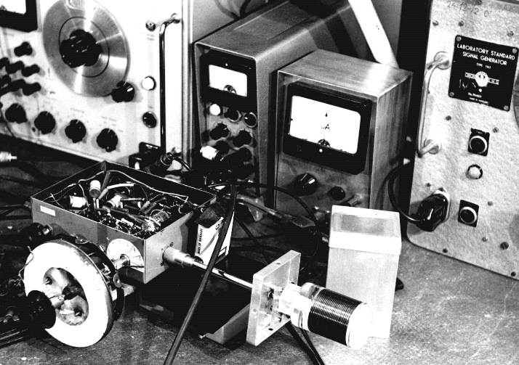 | 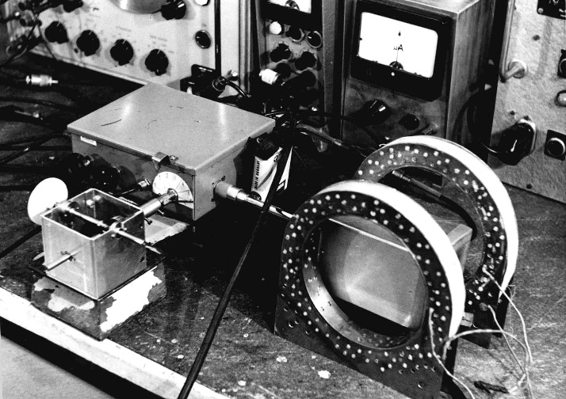
Mérési elrendezés automatikus spektrumfelvétel esetén, frekvenciamodulációs üzemmódban | A rezonanciakeresés megvalósítása manuálisan és a mágnesmodulációra használt Helmholtz tekercspár

A következő vegyületekben vizsgáltam az atommag kvadrupólus rezonanciát:

Vegyületek | Rezonáns atommag | Spin | Kvadrupólus frekvencia
(CH₂)₆N₄ | N¹⁴ | 1 | 3,306 MHz
NaNO₂ | N¹⁴ | 1 | 3,62 MHz, 4,643 MHz
HgCl₂ | Cl³⁵ | 3/2 | 22,1 MHz, 22,3 MHz
Cu₂O | Cu⁶³ | 3/2 | 26,0 MHz
KClO₃ | Cl³⁵ | 3/2 | 28,1 MHz
NaClO₃ | Cl³⁵ | 3/2 | 29,9 MHz
SbCl₃ | Sb¹²¹ | 5/2 | 57,9 MHz
Sb₂O₃ | Sb¹²¹ | 5/2 | 82,6 MHz

Az egyetemi órarendünkben szerepelt a szilárdtestfizika szeminárium is, a szeminárium vezetője néhai Nagy Elemér professzor volt. Ezen a szemináriumon az egyetemi hallgatók előadás keretében ismertették szakdolgozatuk témáját és a témában az aktuális előrehaladásukat is. Jól sikerült a beszámolóm, mert az atommag kvadrupólus rezonancia elméleti alapjainak rövid öszszefoglalása után a megvalósítás szakaszába került mérőberendezés ismertetésére és az első mérési eredmények bemutatására is sort keríthettem.

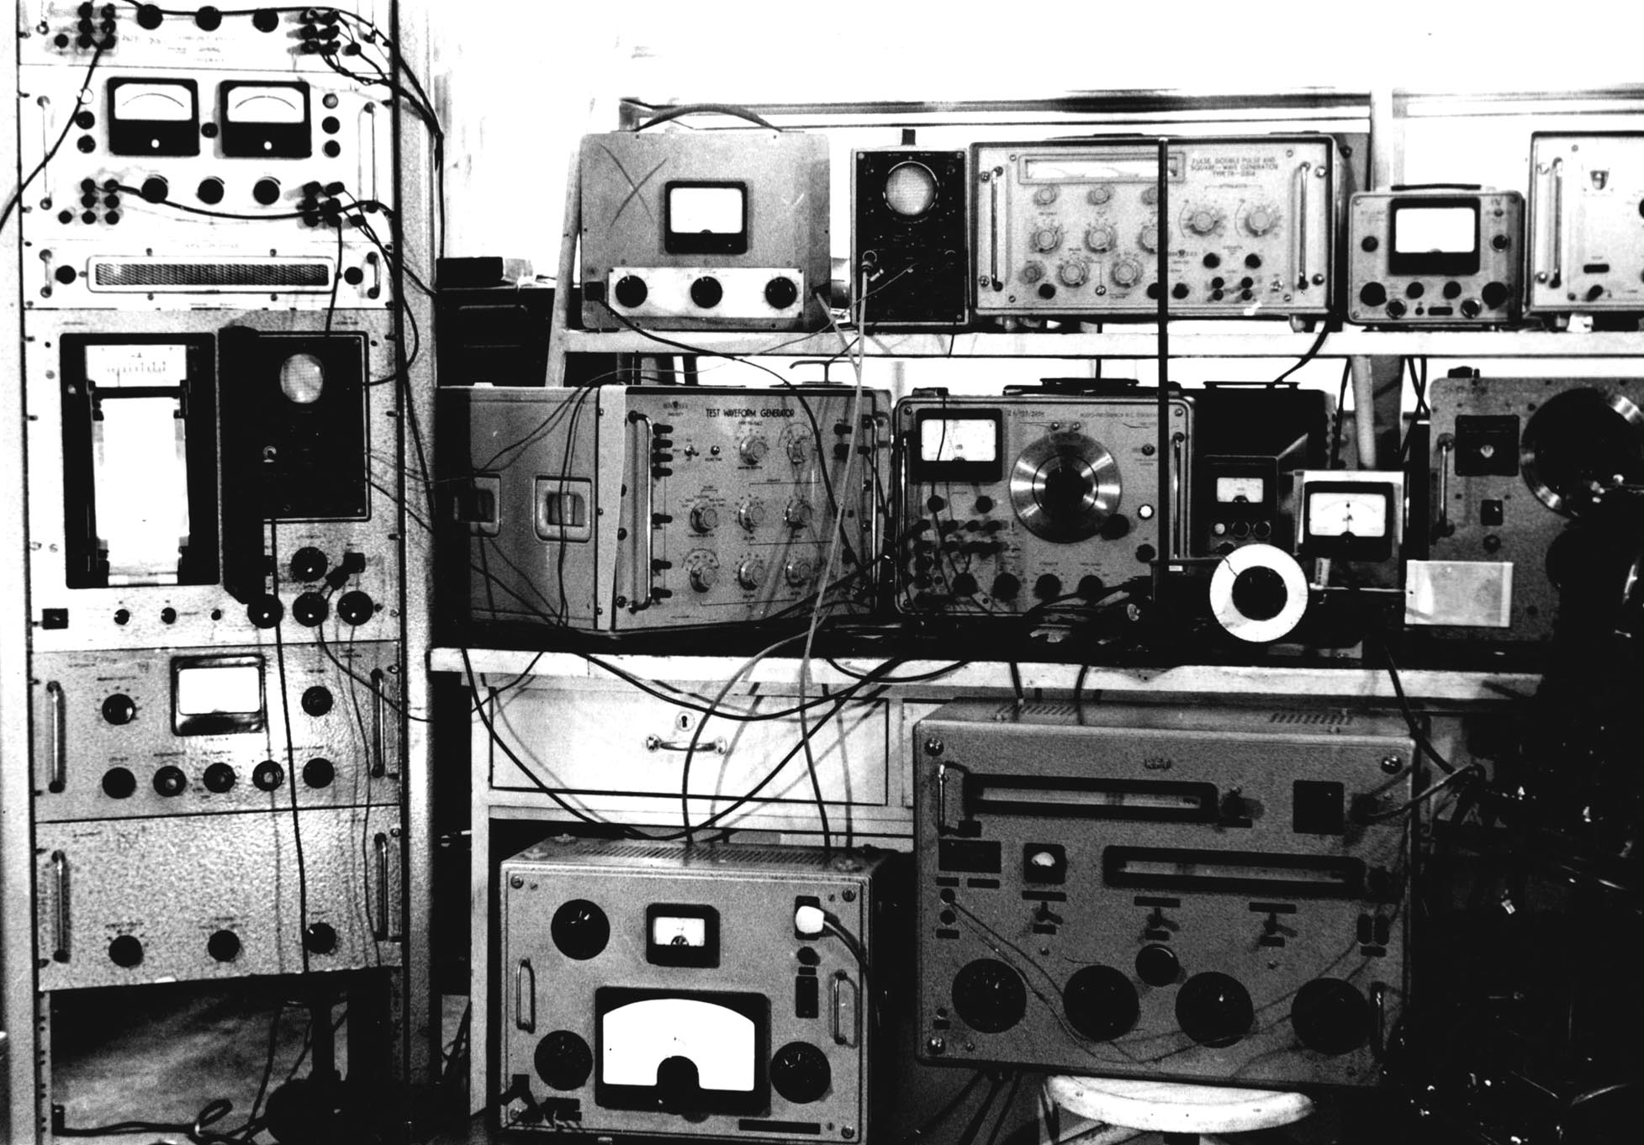

A kvadrupólus rezonancia spektrométer

A kísérletek befejezéséhez közeledve kezdtem el a szakdolgozatomat írni, negyvenkilenc oldalon foglaltam össze az atommag kvadrupólus rezonancia módszer elméleti alapjait, az elkészített mérőberendezés tulajdonságait és a különböző anyagmintákon végzett kísérleteimet, méréseimet. A szakdolgozatba ábrákat, kapcsolási rajzokat, fényképeket is beillesztettem, ezek a részletek jobb megértését segítették elő. Az államvizsgán a szakdolgozat rövid ismertetését is kérte a vizsgabizottság elnöke.

Lukács László:
A Ferenc pápa-jelenség
Összefoglaló
Ferenc pápa 2013-ban történt megválasztása után gyorsan megnyerte a világ rokonszenvét szokatlan életstílusával, közvetlenségével. A pápaság számos évszázados hagyományával szakítva az egyszerű emberek életmódját választotta. Reformprogramját az Evangelii gaudium kezdetű apostoli buzdításában foglalta össze: az egyház váljék megújuló, missziós egyházzá. Ehhez a szinodális utat tartja célravezetőnek. Ennek jegyében szervezi meg a családról szóló „kettős” szinódust, majd az ifjúsági szinódust. Energikusan hozzálát a pápai kúria régóta esedékes reformjához is. Érthető, hogy intézkedéseit nem mindenki fogadja tetszéssel, az évek során növekedett a bírálóinak, ellenfeleinek tábora is. A jelen írás „pledoyer” kíván lenni Ferenc pápa védelmében.

__________
Az előzmények
A 2013. esztendő különlegesen mozgalmas volt a pápaság kétezer évre viszszanyúló, nem egy megpróbáltatást kiállt történetében. Hamvazószerda előtt két nappal, február 11-én az egész világot megdöbbentette a váratlan hír: XVI. Benedek lemond péteri szolgálatáról. „Erőnlétem előrehaladott korom miatt már nem alkalmas arra, hogy megfelelő módon gyakoroljam a péteri szolgálatot. (…) Ezért, tudatában e tett súlyosságának, teljes szabadsággal kinyilatkoztatom, hogy lemondok szolgálatomról mint Róma Püspöke, mint Szent Péter utódja. (…) 2013. február 28-án este 8 órától a római szék, Szent Péter széke üresnek nyilvánítandó.”
A bejelentés annyira hirtelenül ért mindenkit, hogy időre volt szükség, hogy meghatározzák, melyek a legfontosabb teendők a hátralévő hetekben. Az első meglepetések után persze rögtön elindultak a találgatások: mi áll a pápa döntésének hátterében. Sokakban ott élt elődjének, II. János Pál pápának a példája, aki az egész világ szemeláttára élte végig testi egészségének fokozatos romlását, s mindenkinek emlékezetében élt utolsó megjelenése a vatikáni palota ablakában, amikor már hang nem jött ki a torkán, csak inteni tudott a téren összegyűlt tömegeknek. Hozzátehetjük: nem mindenki értett egyet a halálig való kitartásával Szent Péter székében. Egyesek a magán szféra intimitását látták megsértve, mások az egyházkormányzat elbizonytalanodásától féltek, hiszen – ahogy ez ilyenkor lenni szokott – ekkor már gyakorlatilag a kúria vezető egyéniségei vették át az irányítást.
XVI. Benedek váratlan lemondására nem utalt semmilyen előzmény sem. Számos fontos esemény volt folyamatban: 2012 őszén lezajlott a rendes püspöki szinódus az új evangelizációról, októberben a pápa meghirdette a Hit évét, csaknem befejezte a hitről szóló enciklikáját, és készült a szinódust lezáró apostoli buzdítás megírására. 2013. február 2-án pedig még megünnepelte a Megszentelt élet világnapját. Sokan persze csak ürügynek tekintették a pápa hivatkozását megromlott egészségére – szárnyra kaptak a különböző összeesküvés-elméletek, szállongó hírek keringtek a pápa ellen készülő merényletről. A legnagyobb kárt azonban az ún. Vatileaks botrány okozta 2012-ben: a pápa íróasztaláról a komornyikja szigorúan bizalmas iratokat lopott el és adott tovább újságíróknak, akik egymást túllicitálva, szinte kéjelegve írtak a Vatikánon belüli botrányokról, korrupcióról és a legkülönbözőbb szennyes ügyekről.
Február folyamán lezajlott XVI. Benedek pápa megható búcsúzása a bíborosoktól, a kúria tagjaitól, a hívektől, a római papságtól, végül február 28-án valóban elhagyta a Vatikánt, és ideiglenesen Castel Gandolfóba költözött.
Persze a lemondás után azonnal elkezdődtek a találgatások a megválasztandó pápa személyéről. Hat évszázada nem fordult elő, hogy pápa lemondott volna, öt évszázadon keresztül csak olaszok lettek pápák. A hagyományt II. János Pál törte meg, majd XVI. Benedek folytatta, arra viszont az ókor óta nem volt példa, hogy nem európai került a trónra. Így aztán bombaként hatott a hír, hogy az argentin bíborost, Jorge Bergogliót választották meg, az első jezsuitát Szent Péter székében, aki ráadásul – a pápák történetében elsőként – a Ferenc nevet vette föl, Assisi szentjének nevét választva. Indoklásul hangzott el első, elhíresült mondata: „Nagyon szeretnék egy szegény egyházat a szegényekért”.
A meglepetések pápája
Andrea Riccardi adta ezt a találó címet a pápáról írt könyvének. S valóban, már legelső megjelenése és megszólalása is meglepett mindenkit, az egyházi bennfentesektől az ámuló nagyvilágig. Nem a szokásos díszes pápai öltözékben, hanem egyszerű fehér reverendában lépett ki a Szent Péter bazilika loggiájára, és egészen hétköznapi módon köszöntötte a híveket: „Buona sera, Jó estét!” Szokatlan volt az is, hogy az apostoli áldás előtt arra kérte a zsúfolásig megtelt téren összegyűlt tömeget, hogy imádkozzanak érte. Szavára elnémult a sokaság, s csöndes imában fohászkodott érte, aki mélyen meghajolva fogadta Isten áldását. Programját jelezte az ezután elhangzó utolsó mondata: „Most pedig induljunk el ezen az úton: a püspök és a nép közös útján”.
Ettől kezdve alig múlt el nap, hogy az új pápa újabb és újabb meglepetésekkel ne szolgált volna. Nem költözött be a pápai palotába, hanem a Vatikán vendégházát választotta lakhelyéül, elvegyülve az állandóan ott lakó vagy éppen néhány napra érkező vendégek között. Napi szentmiséjét nem egyedül celebrálja, hanem ott, a Szent Márta ház kápolnájában misézik, hívek és koncelebráló papok jelenlétében, akiknek minden nap rövid homíliát is mond. Új életstílust alakított ki, az egyszerű, mindennapi emberek életmódját, ahogyan ezt már Argentínában is tette. Szakított számos olyan szokással, amelyet elődeinél oly természetesen elfogadott a világ, hiszen a pápáknak is lehet magánélete, akár kedvtelései. II. János Páltól természetesnek vették, hogy síelni járt az Alpokba, és úszómedencét építtetett Castel Gandolfóban. Közismert volt, hogy XVI. Benedek mennyire szereti a zenét, így a világ legjobb zenekarai versengtek azért, hogy egyszer hangversenyt adhassanak a pápa tiszteletére. Azt is mindenki természetesnek vette, hogy a pápáknak is kijár a nyári szabadság, és a római hőség elől nyáron Castel Gandolfóba menekülnek. Ferenc pápa ezzel a szokással is szakított, nyáron sem hagyja el Rómát, a palotát pedig látogatóközponttá alakította.
Hosszan lehetne sorolni azokat a gesztusokat, amelyekben közvetlensége, nyíltsága, az emberek iránti szeretete megnyilvánult. A szenzációéhes sajtó szinte naponta tudott új, váratlan eseménnyel szolgálni. Ferenc pápát gyorsan szívébe zárta a világ, hívők és nem hívők egyaránt. Akadtak persze kritikus hangok is, akik a pápai trón ősi tekintélyét féltették – „egy pápának nem illik így viselkednie”, hangzott kórusuk. Mindez azonban csak a felszín, ami persze bőven adott alkalmat a világsajtónak és a közösségi oldalaknak a tiszteletteljes csodálkozásra, vagy éppen mindig újabb botránkozásra. Ferenc pápa világhírességeket megelőzve hamar a hírek élvonalába került.
Az egyházreform meghirdetése
Ferenc pápa igazi bemutatkozása, reformprogramjának felvázolása az elődje által befejezett szinódust lezáró, Evangelii gaudium kezdetű apostoli buzdításában történt meg. (Lumen fidei címmel persze már előbb kiadta a XVI. Benedek által írt enciklikát, jelezve, hogy ezt valójában elődje írta.) A dokumentum címében megjelenő „öröm” vissza-visszatérő motívum számára, amint más írásai is mutatják: Amoris laetitia, Gaudete et exultate. A pápa Isten örömének fölfedezésére, az Evangélium örömhírének meghallására hív, annak biztos tudatában, hogy „mindent meghaladó módon szeretve vagyunk”. Elődjét idézi: „a keresztény lét kezdetén nem egy etikai döntés vagy egy nagy eszme áll, hanem egy találkozás egy eseménnyel, egy személlyel”, aki arra vár, hogy befogadjuk, és életünkkel továbbadjuk. A dokumentum a „keresztény hívekhez” szól: mi a feladatuk napjaink Istentől elfordult világában, amelyben mindenki „bezárkózik a saját érdekeibe”.
A reformok célja az egyház missziós átalakítása, a „kilépés szüntelen állapotában”: kilépni a saját kényelmünkből, és eljutni az összes perifériára, keresni a távollévőket, meghívni a kirekesztetteket, felajánlani Isten gyengéd szeretetét, irgalmasságát. Ez elsősorban saját megtérésünket kívánja az egyház minden szintjén, a lelkipásztorkodó papságtól a püspökökön keresztül a pápaságig. Itt történik először utalás az egyház decentralizációjára: „nem helyes, hogy a pápa helyettesítse a püspöki karokat”. A II. Vatikáni zsinat kiemelte az egyes püspöki karok fontosságát, de ez a folyamat megakadt. Ferenc pápa ezt határozottan folytatni kívánja: a kollegialitásnak jóval nagyobb szerepet kell szánni, hogy pápa és püspökök együtt járjanak a szinódusi úton. (A pápa tehát már ekkor elkezdte a szinodális egyház építését, ezt jelzi, hogy milyen sokszor hivatkozik egyes helyi egyházak püspökeinek, püspöki karainak dokumentumaira: így tud valóban a világegyház méreteiben gondolkodni.) A megújuló, missziós egyház így indulhat el mint „szolidáris karaván, szent zarándoklat”: „kilépünk magunkból, hogy másokkal egyesüljünk”. Az új evangelizáció arra hív, hogy „a megőrző lelkipásztorkodástól jusson el a missziós lelkipásztorkodásig”.
A buzdítás további részében aztán „prófétaként” ostorozza a „lelkipásztori öltözetű, elvilágiasodott egyházat”, elsősorban az „egyháziak” hibáit, annak is tudatában, hogy lesznek, akik „megbántódnak szavain”. Néhány kiragadott példa elegendő lehet e kertelés és udvariaskodás nélküli, érzékletes képeket használó, valóban prófétai intésre. A lelkipásztorok kísértései: „ragaszkodás a pihenéshez, a gazdasági biztonsághoz, a hatalom tereihez, az emberi dicsőséghez, a szabadidőhöz”. A „lelkipásztori lustaság” következtében kialakul egy „temetői lelkiállapot, amely múzeumi múmiákká formálja a keresztényeket”. Egyes lelkipásztorok a liturgikus szolgálatok szépségével hivalkodnak, mások viszont „elvesznek a túlzott társasági életben, vacsorákkal, fogadásokkal, ismét mások menedzserekké válnak”. A hiúság kísértése: akadnak papok, akik „inkább egy vereséget szenvedett hadsereg fővezérei, mintsem egy tovább harcoló zászlóalj egyszerű katonái”. Fájdalmas látni azt is, hogy „néhány keresztény közösségben, még a szerzetesek között is gyűlölet, megosztottság, rágalmazás, rosszhírbe hozás, féltékenység, bosszú” uralkodik.
A pápa részletesen beszél a homíliák fontosságáról, tisztességtelennek nevezi a készületlen prédikátorokat, de óv azoktól is, akik a hívők számára érthetetlen nyelven teologizálnak, s szenvednek ők is, a hívek is: „az egyik attól, hogy meg kell hallgatnia, a másik attól, hogy el kell mondania”.
Az egyháznak az irgalmasság örömhírét kell közvetítenie. Nem jó, ha a pap többet beszél a törvényről, mint a kegyelemről, többet az egyházról, mint Krisztusról. Erőteljes, hatásos fordulatokkal, valóban prófétai hangon fogalmaz a pápa. Néhány példa: „a gyóntatószék nem lehet kínzókamra”. A nyitott kapuk egyháza „nem vámhivatal, hanem atyai ház, amelyben mindenkinek helye van”. Gyakran „úgy viselkedünk, mintha a kegyelem ellenőrei, és nem segítői volnánk”. „Szívesebben látok olyan egyházat, amelyet baleset ért, amely megsebesült és bepiszkolódott, miközben kiment az utcára, mint olyant, amely belebetegedett a zártságba, belebonyolódott a rögeszmék és procedúrák szövevényébe, bezárkózott hamis védelmet nyújtó struktúrákba.”
Nincs rá lehetőségünk, hogy végig nyomon kövessük az Evangelii gaudium összes témáját. Két fontos területre mégis utalnunk kell. A pápa hosszan elemzi a kultúrák és az egyház viszonyát, és hangsúlyozza, hogy az egyháznak nyitottnak kell lennie minden kultúrára: „sokarcú nép, sajátos kultúrákkal”. Nem kötődhet egyetlen kulturális modellhez, a hit nem zárkózhat be egyetlen nép részleges kultúrájába. Hasonlóan erős hangsúllyal jelenik meg az ökumenikus párbeszéd fontossága a többi keresztény egyházakkal, a többi vallásokkal és minden jóakaratú emberrel.
A pápa realista, nem vár nagy áttörést a buzdítástól. A végén utal is erre: „Félek, hogy e szavak is csupán néhány kommentár tárgyát képezik majd, valódi gyakorlati következmények nélkül”. Hogy az egyháznak itt meghirdetett reformja ne rekedjen meg, azt Ferenc pápa következetes, az ellenállásoktól és félreértésektől sem visszariadó további tevékenysége biztosította.
A reformok útján: szinódusokkal a szinodalitás felé
A szinódusok intézményét hosszas unszolásra VI. Pál hozta létre a II. Vatikáni zsinat idején. Mivel egyetemes zsinatot képtelenség gyakrabban tartani, a püspöki kollegialitás jegyében rendszeresen – általában 3-4 évente – tartsanak püspöki szinódusokat. Ezeket a pápa hívja össze, ő jelöli ki a témájukat, és hívja meg a világ püspökeinek egy reprezentatív, kisebb csoportját erre a tanácskozásra. A szinódus határozatai azonban nem kötelező érvényűek, azokat átadják a pápának, aki ennek nyomán apostoli buzdítás formájában teszi közzé az általa érvényesnek tartott elveket.
Ferenc pápa így hívta össze 2015-re a soron következő szinódust, a családot jelölve ki témájául. Gyökeresen eltért azonban az eddigi gyakorlattól. Egy évvel korábbra meghirdetett egy rendkívüli szinódust, azzal a céllal, hogy feltérképezzék a családok helyzetét szerte a világon, hiszen a különböző kultúrákban többféle családmodell is létezik. Eljárásában az ismert „Láss, ítélj, cselekedj!” módszert választotta. Előzetesen összeállítottak egy kérdőívet, amelynek kitöltésére nemcsak a püspököket, teológiai fakultásokat kérték fel, hanem az online technika segítségével az egész világon minden hívőt megszólítottak, kérve a kérdőív kitöltését. Ezek feldolgozása után került sor 2014-ben a rendkívüli szinódusra, amelynek célja valóban a helyzet felmérése volt, a fennálló különbségek, nehézségek, akadályok és lehetőségek tisztázására. Egy évre rá ült össze aztán a rendes szinódus, s ennek nyomán írta meg Ferenc pápa az Amoris laetitia kezdetű apostoli buzdítását.
A dokumentum részletes elemzésére nincs módunk, csupán Ferenc pápa sajátos módszerét próbáljuk nyomon követni. Az első fejezet misztagogikus bevezetése után a második és a harmadik fejezet a családok helyzetét elemzi, összefoglalva a szinóduson elhangzottakat. A negyedik fejezet viszont stílust vált, és szinte himnikusan emelkedett hangon mutatja be a házasságban megélt szeretet szépségét. A váltást jól jelzi, hogy az előző fejezetek gyakran utaltak a szinódusi dokumentumokra, ebben a fejezetben viszont nem találunk ilyen hivatkozásokat. A hatodik fejezet a „család-egyház” szemszögéből új távlatokat nyit a megújuló, missziós családpasztorációhoz. A plébánia legyen „családokból álló család”, amely a jegyesek felkészítésében nem éri be amolyan „kurzus-gyárral”, hanem kezdettől fogva kíséri őket a szeretet útján, majd tovább is, a házas életükben, hiszen „minden házasság külön üdvtörténet”. Szól a válságba jutott házasságok lelkipásztori gondozásáról, leszögezve, hogy „a válás rossz”.
Az igazi sokkot – meglepetést, örömet és felháborodást – „A törékenység kísérése, megkülönböztetése és integrálása” című fejezet váltotta ki, annak is egyik lábjegyzete, amelyet a szöveg következő mondatához fűzött: „Lehetséges, hogy valaki az objektív bűn helyzetében – amely szubjektív szempontból nem vétkes, legalábbis nem teljesen az – Isten kegyelmében élhet, szerethet és növekedhet is a kegyelem és a szeretet életében, megkapva ehhez az egyház segítségét” (305. pont). A 351. lábjegyzet ezt így konkretizálja: „Bizonyos esetekben ez a szentségek jelentette segítséget is magában foglalhatja. Ezért emlékeztetem a papokat, hogy a gyóntatószék nem lehet kínzókamra, hanem az Úr irgalmassága helyének kell lennie.” Nagy kár, hogy a sajtó által is felkorbácsolt közvélemény mindössze ezt a néhány sort emelte ki az egész dokumentumból, kiragadva az egésznek összefüggéséből. Sok valóban hívő katolikus van, akinek házassága tönkrement, és aki a válás után új párkapcsolatra lépett, amely a hitben is tartós életszövetségnek bizonyult, ezért fájdalmasan élte meg, hogy nem járulhat szentáldozáshoz. Az ő számukra ez a megjegyzés felszabadító örömet jelentett. Mások viszont szemére vetették a pápának, hogy elárulja az egyház hagyományos tanítását. Aki azonban végigolvassa a fejezetet, meggyőződhet róla, hogy a pápa itt a „lelkek megkülönböztetése” hagyományos módszerét alkalmazza. Mint írja, „nem szabad elvárni a szinódustól vagy ettől a buzdítástól új, minden esetben alkalmazható kánonjogi természetű általános szabályozást. Csakis az egyes esetek személyes és lelkipásztori megkülönböztetésére buzdító új bátorítás lehetséges.” (300. pont)
A pápát bíráló ellentábor leglátványosabb megnyilvánulása négy bíboros levele volt 2016-ban, az Amoris laetitia nyomán, amelyben bírálják a pápa kijelentéseit az elvált újra házasodottak ügyében, és tisztázó kérdésekkel próbálják őt „vizsgáztatni”. A „Dubia” (kétségek) címen elhíresült és nyílvánosságra került levélre a pápa nem válaszolt. Sokan viszont – többek között Christoph Schönborn bécsi bíboros-érsek – védelmükbe vették a dokumentumot, bizonyítva, hogy semmiben sem tér el a hagyományos egyházi tanítástól. Fokozta a feszültséget, hogy argentin püspökök a dokumentum nyomán öszszeállítottak egy gyakorlati lelkipásztori útmutatót, és megkérdezték a pápát, hogy jól értelmezték-e a szavait. A pápa igennel válaszolt: az instrukció pontosan fedi azt, amit ő leírt, bizonyos esetekben lehetővé téve az elvált újraházasodottaknak, hogy az Eucharisztiához járuljanak.
A szinódusi út folytatódott. A 2018-as szinódus a fiatalokkal foglalkozott, mégpedig az előző alkalommal bevált módszert követve. Ezúttal is mindenki számára kitölthető kérdőívet küldtek szét az egész világra (magyarul is megjelent, „szia” címmel, sokan ki is töltötték). Tehát helyzetfelmérés előzte meg a tanácskozást, amelyre egy csoport fiatal is meghívást kapott, sőt lehetőséget kapott a felszólalásra is.
A következő év viszont újabb meglepetést hozott: Ferenc pápa pán-amazóniai rendkívüli szinódust hirdetett. Sokan már a témaválasztáson elcsodálkoztak: miért kell egy ilyen távoli, elzárt tájegység problémáival egy szinódusnak foglalkoznia? Ekkor már széles körben ismert volt Laudato si’ című, korszakalkotóan fontos ökológiai enciklikája „közös otthonunk gondozásáról” – ennek ismertetésétől azonban most eltekintünk. Miért kell most külön foglalkozni a klímaváltozás szempontjából létfontosságú amazóniai esőerdők tudatos elpusztításával, kit érdekel a gyakorlatilag kiirtásra ítélt bennszülött őslakosok kilátástalan egzisztenciális és lelkipásztori helyzete? A szinódus végén tartott zárószavazáson mindegyik javaslatról egyenként szavaztak. Az első pontok – miután felsorolták a térség súlyos válságának főbb elemeit – a pápa annyit ismételt céljait idézik: állandó megtérés, kilépés, misszió. Sürgetik a föld védelmét, az élet védelmét, a bennszülött lakosság lelkipásztori igényeinek kielégítését, a bennszülött hivatások ápolását. Mint a családkörlevélnél, a szinódusi határozatok között itt is adódott két olyan kényes pont, amely fölkeltette a világ figyelmét. Több mint kétharmados többséggel megszavazták, hogy az őslakosok lelkipásztori ellátása érdekében fontolóra kell venni egyrészt kipróbált és erényes, hitükben elmélyült [nős?] férfiak pappá szentelését, másrészt a női diakonátus bevezetését, hiszen jelenleg is többségében nők vezetik az őslakosok egyházi közösségeit.
A határozatokat átadták a pápának, s a világ kíváncsian várta, hogyan reagál e két utóbbi fölvetésre. Hiszen – mondták a javaslat hívei – ha a paphiány elegendő ok a papi celibátus felfüggesztésére, akkor ezen a jogcímen Európa legtöbb országában élni lehetne ezzel a lehetőséggel. Mások szerint viszont a pápa elárulja a hagyományos egyházi tanítást, ha ezt a javaslatot elfogadja. A pápa végül 2020 februárjában tette közzé Querida Amazonia című apostoli buzdítását, összefoglalva a szinódus eredményeit. Sürgeti, hogy Amazónia „harcoljon a legszegényebbek jogaiért”, „védjék meg a térség kulturális gazdagságát”, „őrizzék meg a természeti kincseiket”, segítsék a keresztény közösségek életét, főleg az őslakosság körében. Kitér azonban az állásfoglalás elől a nős férfiak pappá szentelése ügyében, a női diakonisszák kérdését pedig egy kibővített teológiai bizottságra bízza tanulmányozás céljából. Az időre bízza tehát e folyamatok alakulását, híressé vált alapelvét követve: „az idő fölötte áll a térnek”.
Figyelemmel kísérve a pápa reformokat sürgető módszerét, nem csodálkozhatunk azon, hogy a 2022-ben tartandó következő szinódus témájául most már magát a szinodalitást tűzte ki, amint ezt a közelmúltban bejelentették.
A kúria reformja
Nem kis részben a Vatileaks nyomán számos árnyék vetült a vatikáni kúriára: a legkülönbözőbb fórumokon, közösségi oldalakon jelentek meg botrányt szimatoló „leleplezések” a vatikáni bank törvénytelen működéséről, egyes vatikáni tisztségviselők, köztük magas rangú főpapok erkölcstelen életmódjáról, korrupcióról, maffiákról – sorolhatnánk a különböző vádakat, gyanúsításokat. Maga Ferenc pápa is egyik legfontosabb feladatának tekintette a vatikáni hivatalok átszervezését a nagyobb hatékonyság érdekében, elrendelte a vatikáni pénzügyek átláthatóvá tételét, és több személyi változást is végrehajtott a visszaélések felszámolására.
Reá jellemző módon azonban itt is a próféták hangnemében mondta el bírálatát, amire meglehetősen szokatlan alkalmat választott. Szokásban van, hogy karácsony táján a pápa fogadja a kúria tagjait az ünnep alkalmából. Ferenc ezeket az alkalmakat használta fel arra, hogy – meglehetősen ünneprontó módon, nyájaskodó, udvarias frázisok helyett – feltárja a tapasztalt visszásságokat. „Kemény beszéd ez”, mondhatták azok, akik intéseit hallgatták. Néhány kiragadott idézet a karácsonyi beszédekből.
2014-ben a kúria „betegségeiről” beszélt: a túlzott tevékenykedés, az értelmi és spirituális megkövesedés betegsége, azoké, akik „ügyirat gépezetté válnak”, akik könyvelővé, kereskedelmi jogásszá válnak. A spirituális Alzheimer kór, a versengés és önteltség, a kettős élet, a zúgolódás, a pletykálás, a karrierizmus, a mások iránti közöny, az arrogancia, a világi nyereség, az önmagamutogatás betegsége. Szinte groteszk, ahogy beszéde végén a pápa szép karácsonyt kívánt hallgatóinak.
2015-ben először bocsánatot kért a kúriában történt botrányok miatt, és kérte, hogy imádkozzanak ezek okozóiért. Megköszönte a kúria tagjainak hűséges és odaadó munkáját, majd visszautalt előző évi beszédére a kúria betegségeiről. Ezt a hasonlatot folytatva most a szükséges „antibiotikumokat” sorolta fel, amelyekre nemcsak a kúriának, de minden egyházi intézménynek szüksége van. A tizenkét „gyógyszerből” csak néhányat említünk. Missziós és pasztorális lelkület, alkalmasság és okosság, lelkiség és tiszta emberség, józanság és kedvesség, szeretet és igazság, tisztelet és alázat, szorgalom és figyelmesség, elszámoltathatóság és megbízhatóság. Az irgalmasság szentévére utalt: „Semmit sem használ, hogy kinyitjuk az összes katedrális összes szentkapuját szerte a világon, ha a szívünk elzárkózik a szeretettől, a kezünk az adakozástól, az otthonaink a vendégszeretettől, a templomaink az emberek befogadásától”.
2016-ban a római kúria reformjáról beszélt a pápa. Azzal kezdte: tisztában van vele, hogy szavai ellenállásba ütköznek. „Vannak nyílt ellenállások, rejtett ellenállások, végül rosszindulatú ellenállások.” Ezután tért rá a reform fő irányelveire. Sürgette a személyes és a lelkipásztori megtérést, a kúria egyszerűsítését és karcsúsítását, a szinodalitást, a nők és a világiak bevonását, különös tekintettel a multikulturalitásra. Akik rutinszerű funkcionalizmusba estek, azokat el kell távolítani, nem szabad abba a „rákbetegségbe” esni, hogy ilyenkor „fölfelé buktatják” az illetőt.
2017-ben az önmagába zárkózó kúria ellen emelte fel szavát: a kúria minden tagjának, a legmagasabb vezetőktől az irodistákig a diakonális szolgálat jegyében kell működnie. Le kell győzni az összeesküvések vagy klikkek eltévelyedését. Akadnak, akik visszaélnek a bizalommal, akiket megront a nagyravágyás vagy az önteltség, és „amikor tapintatosan eltávolítjuk őket, a nem tájékozott pápa, a régi gárda mártírjainak állítják be magukat”. Az egész kúriának át kell alakulnia a szinodalitás szellemében. Külön szólt a vatikáni diplomácia tagjaihoz: legyenek a béke és a párbeszéd építői, mentesen minden világias vagy anyagi érdektől.
2018-ban a csapásokról és örömökről szólt. Beszélt a visszaélések és hűtlenségek két mételyéről: a kiskorúaknak klerikusok és szerzetesek által okozott szenvedéséről, a hatalommal és a lelkiismerettel való visszaélésekről, a szexuális botrányokról. „Fölszentelt hivatalviselők, akik szétszakítják az egyház testét, botrányokat okoznak, eltorzítják az egyház arcát, aláássák annak hiteleségét. Ez soha többé nem történhet meg!” Beszélt egy másik csapásról is, a „hűtlenség csapásáról, akik elárulják hivatásukat, látszólag jó szándékkal becsmérlik testvéreiket, szakadást szítanak, s még igazolást is találnak arra, hogy zavartalanul haladjanak a romlás útján”. Szent Ágostonra hivatkozva tette hozzá, hogy a konkoly felér a püspöki székekig is. Mindannyiunk kötelessége harcolni minden lelki romlottság ellen. Ezúttal azonban a csapások mellett felsorolta az egyház örömeit is, azokat, akik mindennap hűségben, csendesen, életszentségben és önmegtagadásban élik napjaikat.
2019-ben arról beszélt, hogy a változás és a megtérés mennyire fontos minden ember és közösség életében. Három „dikasztériumról” (kuriális hivatalról) szólt ezután. A Hittani Kongregáció és a Népek evangelizációjának kongregációja munkájával kapcsolatban utalt arra, hogy a világhelyzet gyökeresen megváltozott. „A keresztény birodalom (Christendom) nem létezik többé!” Már nem élünk keresztény világban, a hit, főleg Európában, már nem természetes tényezője a társadalom életének, nem határozza meg többé a kultúrát. Ezért is hirdette meg XVI. Benedek a Hit évét, és hozta létre az Új evangelizáció pápai tanácsát. A pápa ezután beszélt arról az intézményről, amelyet két éve ő hozott létre: a Dikasztérium az átfogó emberi fejlődés szolgálatában. Az egyház az Isten képmására teremtett emberek – minden egyes ember – nagyszerű hivatásának kibontakozását szolgálja, az integrált emberi fejlődést. Az egyháznak nemcsak a szociális kérdéssel és a migrációval kell foglalkoznia, hanem mindazokkal a testvéreinkkel, akiket a globalizált világ kizárt magából. Tanúságot kell tennie arról, hogy Isten számára senki sem „idegen”, senki sincs „kizárva”. Az a hivatása, hogy „felébressze azok alvó lelkiismeretét, akik közönyösen nézik azt, ami a Földközi-tengeren történik, amely sokak, rettenetesen sokak temetőjévé vált”.
Szavait a boldogemlékű Martini bíboros szavaival zárta, amelyeket a halála előtt mondott: „Az egyház két évszázaddal le van maradva a kortól. Miért nem rázzuk fel? Félünk tőle? Félelem a bátorság helyett? De hiszen a hit az egyház alapja. Hit, bizalom, bátorság… Csak a szeretet győzi le a lomhaságot.”
Ezekhez a szavakhoz és ahhoz, ami mögöttük rejlik, aligha szükséges kommentár…
A párbeszéd útján
„Hidakat építsünk, ne falakat” – Ferenc pápa nagyon tudatosan törekedett erre nemcsak az ökumenikus, de a legtágabb értelemben vett vallásközi párbeszéd útján is. Csak néhány kiemelkedő eseményt említhetünk mintegy példaként, a teljesség igénye nélkül. Ünnepélyes székfoglaló miséjére meghívta Bartholomaiosz konstantinápolyi pátriárkát, majd egy év múlva ő kereste föl a pátriárkát Isztambulban. Meghajolt előtte, és áldását kérte. Itt mondta: „Találkozni, kölcsönösen szembenézni egymással, egymással békecsókot váltani, egymásért imádkozni” – ilyen lépések vezethetnek a teljes közösség helyreállításához.
Ferenc pápa magáévá tette az „egység a különbözőségben” elvét, sőt egy szokatlan képet alkalmazott rá. Az ő modellje nem a gömb, hanem a poliéder, amelyben „minden tevékenység igyekszik mindenkiből a legjobbat összegyűjteni”. Sokan megbotránkoztak, amikor az ortodox egyházak, a lutheránusok és a reformátusok mellett ökumenikus párbeszédre hívta az evangelikál és a pünkösdi egyházakat is. Köztudott, hogy főleg Dél-Amerikában a pünkösdista egyházak jelentős tömegeket csábítanak el a katolikus egyházból. A pápa erős kritikával szemléli ezt a folyamatot, mégis egyrészt keresztény testvéreknek nevezte őket, másrészt önvizsgálatra szólított, hogy „mi mit csinálunk rosszul, amiért híveink elpártolnak tőlünk”.
Az ökumenikus közeledés jegyében vett részt Lundban a reformáció 500 éves jubileumának megnyitó ünnepségén, ahol a Lutheránus Világszövetség elnökével közös nyilatkozatot írtak alá, felszólítva a lutheránusokat és a katolikusokat, hogy megtisztulva a múlt fájdalmas konfliktusainak emlékétől jussanak egyre közelebb egymáshoz a krisztusi kommunióban.
Történelmi eseménynek számított, hogy 2016-ban találkozott Kirill moszkvai pátriárkával, mindkettőjük számára semleges területen. A pápa Mexikóba tartó útját szakította meg Havannában, s a nemzetközi repülőtér egyik várótermében folytatott megbeszélést a pátriárkával, majd közös nyilatkozatot írtak alá. A színfalak mögött tudni lehetett, hogy már II. János Pál pápa is többször tett kísérletet a találkozóra, de ezt Kirill mindannyiszor visszautasította. „Nem versenytársak vagyunk, hanem testvérek – írják a nyilatkozatban. Arra szólítjuk fel a katolikusokat és az ortodoxokat, hogy békében és szeretetben éljenek egymással.” A terjedelmes dokumentum aláírása után a pápa ezt mondta: „Testvérként beszéltünk egymással. (…) Megegyeztünk abban, hogy előre kell haladnunk az egység útján. A Szentlélek jelenlétét éreztem megbeszélésünkön.”
Nem térhetünk ki az összes találkozóra, egyet mégis meg kell említeni a nevezetes találkozások közül. 2014-ben, szentföldi zarándokútja alkalmával (amelyre elkísérte Bartholomaiosz pátriárka is!) a pápa meghívta a Vatikánba Simon Pereszt, Izrael elnökét és Mahmúd Abbász palesztin elnököt egy imatalálkozóra, amelyen szintén részt vett a konstantinápolyi pátriárka is. Sorra hangzottak el imádságok, keresztény, zsidó és muszlim imák. Szimbolikus marad a kép a vatikáni kertekben megrendezett találkozóról: az egyik fotón a két államfő között áll a két egyházfő, a másikon Peresz és Abbász megölelik egymást.
A „barátság politikájának” talán legjelentősebb példája az Al-Azhar mecset és egyetem nagyimámjával való kapcsolata. A nagyimám, az iszlám szunnita ágának feje, meghívta Kairóba, hogy tartson előadást az egyetemen tartandó Nemzetközi Békekonferencián 2017 áprilisában. Elmélyülő kapcsolatuk nem állt meg a puszta udvariassági gesztusoknál, hanem elkészítettek egy közös nyilatkozatot Az emberi testvériségről – A világ békéje és a békés emberi együttélés reményében, amelynek ünnepélyes aláírására és közzétételére Abu-Dzabiban került sor 2019. február 4-én.
„Isten nevében, a népek nevében, az emberi testvériség nevében, a földkerekségen élő minden jóakaratú ember nevében (…) az Alazhar al Sharif, beleértve Kelet és Nyugat muszlimjait, és a katolikus egyház, beleértve a keleti és nyugati katolikusokat, kijelentik, hogy követendő útként magukévá teszik a párbeszéd kultúráját.” Miután a nyilatkozat részletezi a föld minden népére érvényes elvárásokat, végezetül leszögezi, hogy „ez a nyilatkozat legyen minden hívő között, sőt a hívők és nem-hívők és minden jóakaratú ember között a megbékélésre és testvériségre szóló felhívás, legyen az ölelés szimbóluma Kelet és Nyugat, Észak és Dél között.” Talán az Emberi Jogok Egyetemes Nyilatkozata (1948) óta nem született ilyen horderejű felhívás egy békésebb, igazságosabb és testvériesebb világ építésére.

***
Szent vagy eretnek? Az egyház zsinati szellemű megújítója vagy veszedelmes elhajló? Reformer vagy forradalmár? Bárcsak még sokáig élne, hogy meg tudja valósítani a szinodális egyházat, vagy reménykedni lehet közeli halálában, hogy utána minden visszatérhessen a régi kerékvágásba? – Ilyen és ennél is durvább kijelentések röpködnek a médiában és főleg a közösségi oldalakon.
Ez a szubjektív hangvételű írás arra hívja olvasóit, hogy bátran álljanak Ferenc pápa oldalára az „Ecclesia semper reformanda” szellemében.

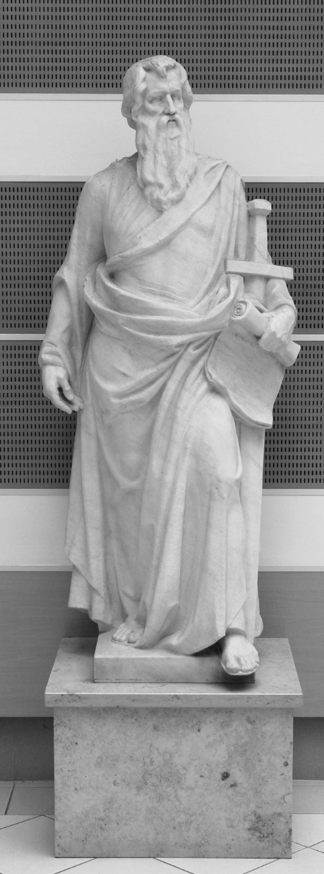 | 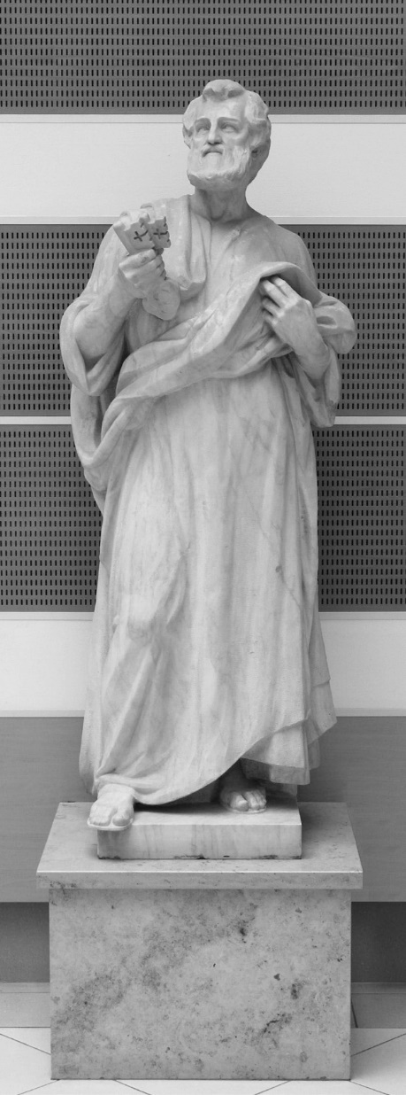

Szent Pál és Szent Péter szobra (Damkó József alkotása, 1918)
a budapesti piarista kápolna egyik mellékoltára számára, 1953-tól a
Mikszáth Kálmán téri Piarista Gimnázium földszinti folyosóján, 2002 óta a
Sapientia Szerzetesi Hittudományi Főiskola aulájában

Márialigeti Károly:
Teremtésvédelem mikrobiológus módra
Összefoglaló
A klórozott rövid szénláncú szénhidrogének a XX. századi ipar legmérgezőbb perzisztens környezetszennyező anyagai. Hazánkban is több száz kárhely található. A kárhelyek egy részén megindult a spontán biológiai bomlás, ami gyakran az erőteljes méreg és rákkeltő vinil-klorid képződésével jár. A kéziratban a szerző bemutatja, hogyan fejlesztettek oltóanyagot és eljárást a kármentesítésre, és milyen kihívásokkal kellett ezen közben szembesülniük. Felhívja a figyelmet arra, hogy a sikeres munka értékét nem pusztán a szennyezett terület természetközeli állapotúvá alakítása jelenti, hanem annak teremtésvédelmi szempontja. Helyreállítjuk az eredeti szövetséget Istennel.

__________
Bevezető gondolatok
Gyermekkorom nyarait Tahiban tölthettem. Ideális környezet volt ez egy a természet iránt érdeklődő gyermeknek. Házigazdánk kertjének egyik végén a Szentendrei-Duna part, míg a másik végén szinte máris az erdő, a Vöröskő. Az időjárás függvényében, hol a Dunán, hol az erdőben telt a nap. Ráadásul legnagyobb örömömre, nagyobbacska gyerekként éveken át „segédjének” fogadott egy falubeli „hívő” (baptista) parasztember, aki megosztotta velem napjait hajnaltól késő estig: szekérrel ki a földekre, kapálás, betakarítás, szántás, alkalmanként „erdőlés”, kavicsgyűjtés a dunai zátonyokon… Szüleim a természetben észleltek „tudományos” megismerésére sarkalltak, kezem alá tolva a megfelelő szintű szakkönyveket (növény- és állathatározók stb.), míg Verebes bácsi a parasztember tapasztalatát osztotta meg velem. Nagyon sokat tanultam mindkettőből.
A budapesti Piarista Gimnáziumba kerülve László Mihály, Maklári Lajos, Vízvári László, és egy kis ideig Szemenyei László tanár urak példája, tanítása is az élettudományok felé irányított. De erre irányított a hétvégi és nyári túrák (erdőn-mezőn, országúton és vízen) élménye Jelenits István és Varga László tanár urakkal is. Az ELTE TTK-n biológus – mikrobiológus lettem, végzés után az egyetemen maradhattam. A mikrobiológiának a környezeti mikrobiológiai ágával foglalkozhattam. Mindig is vonzott szakterületem gyakorlati alkalmazásának lehetősége (pl. komposztálás, víztisztítás).
Egyetemi tanulmányaim alatt, 1979-ben avatta II. János Pál pápa az ökológia/ökológusok/környezetvédelem védőszentjévé Szent Ferencet. Felfigyeltem rá és „értettem” is: hiszen prédikált a halaknak, meg a madaraknak és jóban volt a farkassal… Megérteni azonban csak jóval később kezdtem. A rendszerváltoztatás után kicsivel kijutottam az Egyesült Királyságba tanulmányútra. Ott vettem meg egy Church of Scotland lelkész „Good is Green” című kicsiny könyvét (Bradley, 1990). Ennek átelmélkedése nyomán vált a ma teremtésvédelemnek nevezett területen munkám tudatossá: nemcsak magánemberként, de kutatóként, tanárként is felelős vagyok a teremtett világ megóvásáért. Megjegyzem, a Néma tavasz című, a nyugati társadalmakat a környezeti gondokat illetően felrázó könyv (Carson, 1962) jóval korábban jelent meg, de mi az egyetemen nem is hallottunk róla, és a hazai környezeti bajokról is csak megfelelő körökben lehetett szűkszavúan beszélni.
Problémafelvetés
Az emberiség fejlődése során egyre inkább teret és kizárólagosságot nyert az egyéni anyagi felemelkedés, gazdasági jólét, korlátlan kényelem biztosításának igénye. Ezt egyszerűen és rövid távú érdekeket érvényesítve, olcsón leginkább a közösségek, valamint természeti környezetünk rovására lehet elérni. Gondoljunk csak bele a környezeti erőforrások mértéktelen igénybevételébe, akár a nem megújuló erőforrások (pl. a bányászattal nyerhető nyersanyagok) korlátlan használatába, akár a természeti erőforrások (növény- és állatvilág, talaj stb.) megújuló képességének kimerítésébe. Ez utóbbi hátterében két lényeges tényező áll: i. a túlhasználat (pl. sok táján Földünknek az erdőirtás, vagy hazánkban a mezőgazdasági műveléssel összefüggő egyes talajleromlási jelenségek), ill. ii. az anyagok, technológiák felelőtlen alkalmazása következtében kialakuló szennyezések.
Földünk talán leggyakoribb környezetszennyező anyagai a szénhidrogének és származékaik. Hihetetlen tömegben termelik ki a ma leggyakoribb alapanyagukat, a kőolajat, ill. földgázt, szállítják a feldolgozó üzemekbe és a felhasználási helyekre energetikai és vegyipari stb. célokra. Ezen közben a legnagyobb gondosság mellett is bekövetkezik baleset, szennyeződik a környezet. Minden üzemanyagtöltő állomás, minden gépjármű töltése lehetséges szennyező forrás. A kőolaj és a földgáz biológiai eredetű (fosszilis mikrobiális biomassza, egyéb anyagcsere termék). Az ún. microbial infallibility hypothesis (Gale, 1951) értelmében a biológiai úton képződött anyagok bontását megfelelő körülmények között mikroorganizmusok el tudják végezni. Ezt az elvet Alexander (1964) kiterjesztette az ember által alkotott szintetikus, vagy félszintetikus szerves anyagokra is, némi korlátozással. Amennyiben ebben a pillanatban nem is tudunk kimutatni ilyen bontást, akkor a mikrobák előbb-utóbb adaptálni fognak az illető anyag átalakításához. Bár nagyon sokan megkérdőjelezik a hipotézist, rámutatva, hogy vannak olyan kémiai kötések, amelyek elvi okokból nem bonthatók biológiai rendszerekben. Bevezették a rekalcitrancia fogalmát (természetes bontásnak ellenálló) ezekre az akár biológiai úton képződött anyagokra. Egy dolog azonban bizonyos. A mikroorganizmusok anyagcsere képességei tényleg hihetetlenül sokrétűek, csodálatosak, szinte kimeríthetetlen erőforrást biztosítva az emberiségnek, nem csupán a környezetszennyezések leküzdése, a kármentesítés, remediáció területén.
A biológiai bontásnak ellenálló vegyületek körébe tartozik egy sor halogénezett szerves anyag, elsősorban a szén–klór, ill. szén–fluor vegyületek. Emlékeztetőül álljon itt néhány, melyeket szerte a világban kiterjedten használn(t)ak, és amelyek biológiai úton nem, vagy csak igen nehezen bonthatók és feltehetően az olvasó is találkozott már velük: PVC (poli-vinil-klorid), teflon (poli-tetrafluor-etilén), freonok (rövid szénláncú klór-fluor szénhidrogének), triklór-etén, DDT (diklór-difenil-triklóretán). Felhívom a figyelmet a felsorolásban szereplő triklór-eténre, amellyel az átlagember akkor találkozik, amikor ruháját vegytisztítóba adja, vagy folttisztító sprayt használ. Ugyanis a ruhát ebben az oldószerben mossák ki („száraz tisztítás”). Ennek az anyagnak, ill. a tetraklór-eténnek számtalan alkalmazását ismerjük, mert kiváló (zsír)oldószerek. A XX. századi ipar talán legtoxikusabb perzisztens környezetszennyező anyagai, amelyek anaerob környezetben ún. reduktív deklorinációval, „klórlégző” mikrobák hatására lebomlanak ártalmatlan eténre és klorid ionokra (Löffler, 2013; 1. ábra). A halogén légzés elektron donora hidrogén, elektron akceptora pedig a halogén atom. Megjegyezzük, hogy a folyamatot jelen tudásunk szerint egyetlen baktériumfaj néhány törzse képes csak végigvinni, ugyanakkor több olyan faj is van, amelyek diklór-eténeket, vagy akár a kiemelten mérgező és rákkeltő vinil-kloridot halmozza fel. Mégis, az 1. ábrán bemutatott, a Dehalococcoides mccarthyi baktériumfaj által végzett enzimreakció sorozat lehetőséget teremt klórozott szénhidrogénekkel szennyezett területek biológiai kármentesítésére.

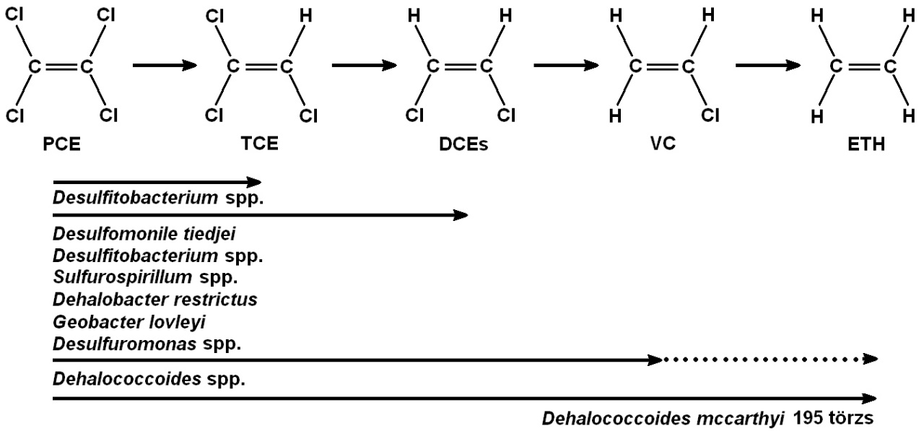

1. ábra. A klórozott szénhidrogének reduktív deklorinációjában résztvevő baktériumok (PCE = tetraklór-etén, TCE = triklór-etén, DCEs = diklór-etének, VC = vinil-klorid, ETH = etén).
Az elmúlt bő húsz évben ennek a folyamatnak a laboratóriumi megismerése, optimálása és ennek alapján gyakorlati terepi felhasználása érdekében végeztünk sok kutatást munkatársaimmal. Olyan kérdésekre kerestük a választ, hogy milyen módon teremthető meg a bontáshoz szükséges anaerob környezet, elektron donor ellátás; mivel serkenthetjük a bontás intenzitását; milyen egyéb anyagok, „társszennyezők” gátolják a folyamatot; milyen deklorináló baktériumközösség és különösen is Dehalococcoides törzsek találhatók egy-egy szennyezett területen; hogyan lehet megfelelő talajoltóanyagot előállítani, kijuttatni és eredményes kármentesítést végezni; hogyan változik meg a vizsgált közegben a baktériumközösség a beavatkozás hatására. Eredményeinkből adok a következőkben néhány érdekes és közérthető példát.
Anyag és módszer
A vizsgálati anyagok legfontosabb része az a nagy számú talajvíz- és talajminta, amelyeket szennyezett területeken fúrt feltáró kutakból vettünk, betartva a legszigorúbb anaerobitási követelményt. A mintákban akár nyomnyi mennyiségű oxigén célszervezeteink pusztulását okozhatja. Megjegyzem, hogy ugyanez a laboratóriumi munkavégzés esetében is igaz, vagyis a tenyészetekkel történő manipulációk esetében biztosítani kell az aszeptikusság mellett az anaerobitást is.
Mintáinkat helyszíni (pl. hőmérséklet, pH, oldott oxigén tartalom, redox potenciál) és laboratóriumi (pl. összes szerves C, összes P, szervetlen N formák, szervetlen S formák, klórozott rövid szénláncú szénhidrogén formák koncentrációi) környezetkémiai elemzésekkel vizsgáltuk, valamint változatos hagyományos (pl. csíraszámlálás) és molekuláris mikrobiológiai paraméterrel (pl. enzimaktivitások, baktérium közösség összetételének elemzése új generációs szekvenálással) is jellemeztük.
A laboratóriumban leggyakrabban alkalmazott tenyésztési módszer esetünkben az ún. mikro- és mezokozmoszok létrehozása és fenntartása volt. A mikrokozmosz egy kisméretű zárt palack, amelyben a természetben zajló folyamatokat kíséreljük meg modellezni. Ezekben a palackokban megfelelő hőmérsékleten inkubáljuk a mintákat (talajvíz esetében ez 8-10ºC) és manipuláljuk különböző anyagok hozzáadásával, vagy egyéb környezeti paraméterek változtatásával.
Itt kell megjegyezni, hogy a klórozott vegyületek bontásának lassúsága miatt egy-egy kísérlet sokszor akár két évig is tart, de a legrövidebb bontási kísérlet is két-három hónapot vesz igénybe.
Nem feledkezhetünk meg az eredmények értékelése, az összefüggések feltárása során alkalmazott statisztikai, bioinformatikai eljárásokról sem.
Eredmények
A 2. ábrán azt mutatom be, hogy különböző szerves adalék anyagok milyen mértékben alkalmasak egy mintában a halorespirációhoz megfelelő környezet kialakítására, vagyis a mikrobaközösség tud-e belőle elegendő hidrogént felszabadítani, amelyik azután elhasználódik a halorespiráció elektron donorjaként. Látható, hogy a C anyag esetében már mintegy két hónap alatt szinte az összes triklór-etén cisz-diklór-eténné alakult, és ez utóbbi is gyorsabban bomlott tovább, mint a B anyag esetében. Legalább tíz kiválasztott anyagot vizsgáltunk. Volt olyan anyag, amely nemhogy serkentette volna a bomlást, de még gátolta is. A későbbiekben ezt a C anyagot (amely egyébként egy tejipari melléktermék) alkalmaztuk, alkalmazzuk kármentesítések során a bontás serkentésére.

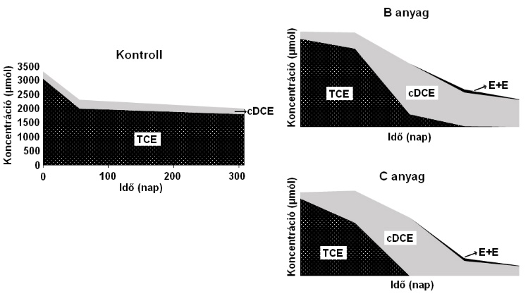

2. ábra. A B és a C adalékanyagok eltérő mértékben, de egyaránt serkentették a klórozott rövid szénláncú szénhidrogének lebontását (E+E = etán és etén, cDCE = cisz-diklór-etén, TCE = triklór-etén. Az x tengelyen az időt (mintegy 300 napig tartott a kísérlet), az y tengelyen pedig a vizsgált szénhidrogének koncentrációját (μmólban kifejezve) ábrázoltuk.

A 3. ábrán egy a kísérleteinkben használt kárhely felmérési rajzát mutatom be. Az erősen szennyezett területrészt sötétebb szín jelöli. Itt a klórozott szénhidrogének koncentrációja a területre érvényes határérték ezer-tízezerszerese. Ugyanakkor nagy örömünkre szolgált, hogy a kárhely egy kisebb szenynyezettségű területén a halogénezett szénhidrogének spontán bomlása megindult, vagyis megtalálható a területen olyan mikrobaközösség, amely tartalmaz megfelelő Dehalococcoides mccarthyi törzset. Ez lehetőséget ad arra, hogy ezt a területen honos közösséget begyűjtve laboratóriumban szaporítsuk, adaptáljuk nagyobb klórozott szénhidrogén koncentrációkhoz. Ezt követően pedig „ipari méretekben” oltóanyagot állítsunk elő belőle, amelyet a kárhelyen felhasználunk.

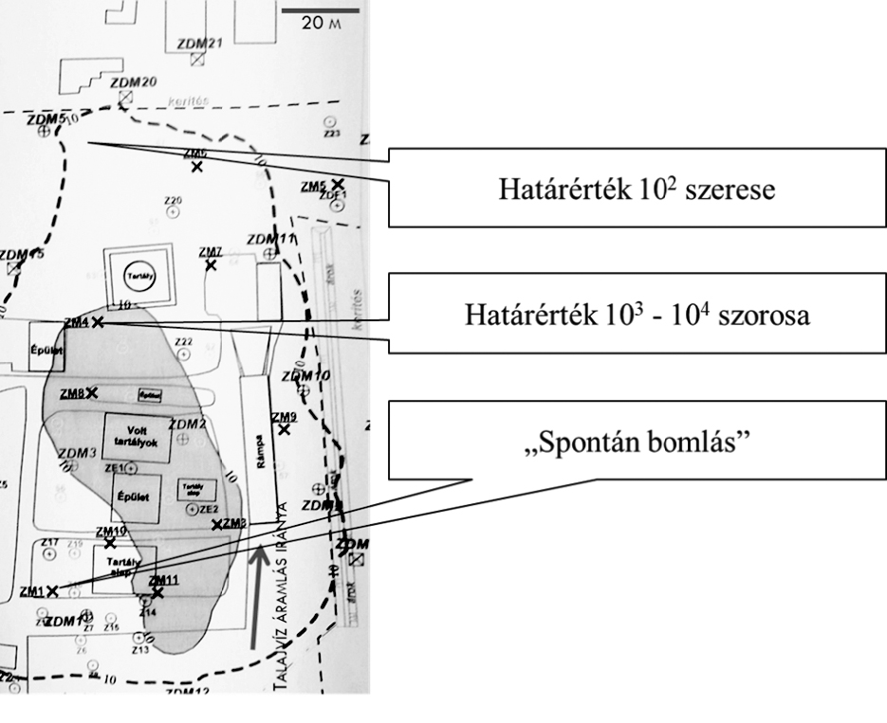

3. ábra. Az egyik kísérleteinkben használt kárhely, amelynek egy területén észleltünk spontán kialakult bomlást, így lehetőség volt kárhely-specifikus oltóanyag fejlesztésére és kijuttatására.

A 4. ábrán bemutatom a talajvízminta vételtől az oltóanyag előállításáig tartó mintegy két éves folyamatot. A klórozott szénhidrogén bontó közösséget laboratóriumi 200–500 mL-es anaerob mikrokozmoszokban tartjuk fenn és a szennyezőanyag koncentrációját, valamint megfelelő elektron donor adalékanyag mennyiséget alkalmazva át- és továbboltásokkal adaptáljuk a kárhely viszonyaihoz. A mikrobaközösség összetételét, valamint abban kiemelten is a Dehalococcoides mccartyi törzsek jelenlétét megfelelő molekuláris eljárásokkal követjük. Az adaptációs időszakot követően pedig megkezdődik a méretnövelés először laboratóriumi anaerob mezokozmoszokban (2–5 és 10 L-es zárt edények), majd 100 L térfogatú szigorúan anaerob fermentorokban. Az igazi kihívást az adaptációs viszonyok és az anaerobitás biztosítása mellett az jelenti ebben az esetben, hogy az oltó tenyészeteink háromfázisú rendszerek. A folyadék és levegő fázis mellett ugyanis a Dehalococcoides számára optimális környezetet megfelelő agyagásványnak (szilárd fázis) a rendszerhez adagolásával érjük el.

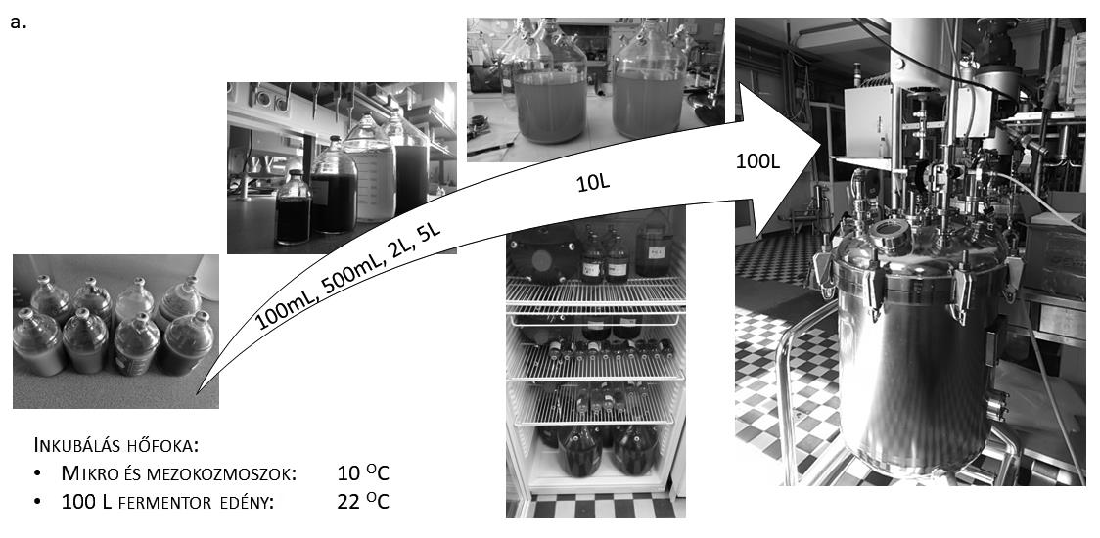

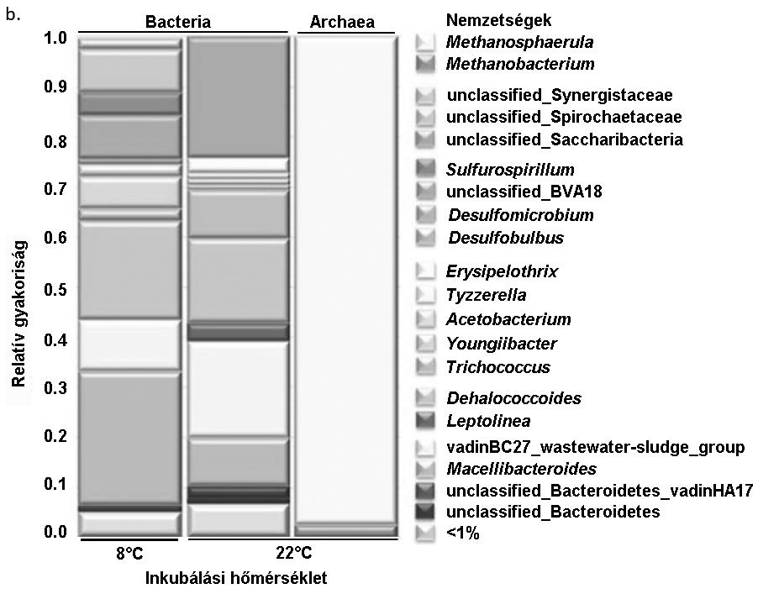

4. ábra. A talajvíz mintától a kárhely-specifikus oltóanyag előállításáig.
a. A méretnövelés és optimálás folyamata.
b. A baktérium közösség változik az inkubálási hőmérséklet függvényében, vagyis más lesz a 8ºC-on és 22ºC-on inkubált tenyészetek összetétele. Az egyes oszlopokban a téglalapok egy-egy nemzetséget jelentenek.

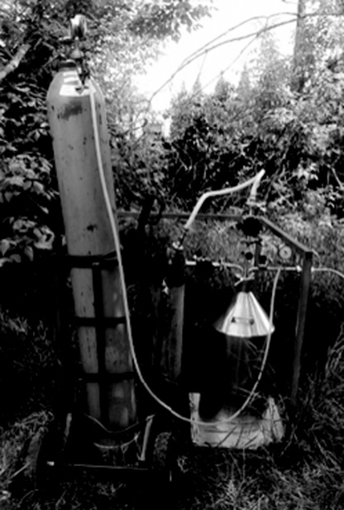

5. ábra. Anaerob oltás egy kárhelyen.

Kifejlesztettek kollégáim ezen közben egy olyan berendezést is, amivel a kárhelyen meg tudjuk oldani az oltóanyag anaerob kijuttatását (5. ábra). A megfelelő nyomásálló edény, a bonyolult szeleprendszer és CO₂ gáz ügyes alkalmazásával először az injektáló kutat árasztjuk el a gázzal. A CO₂ levegőnél nagyobb sűrűsége miatt kiszorítja a kútból és a szerelvényekből a levegőt. Ez után megkezdhető az oltóanyag kútba adagolása a gáz segítségével. A palackból egy merülőcsövön keresztül az agyagásványt és a folyadék fázist együtt mossuk a kútba. Megjegyzem, nemcsak a kutat kell anaerobbá tenni, de az oltást megelőzően a befogadó közeget (talaj/talajvíz) is anaerobizálni kell.
A 6. ábrán egy terepi kísérlet eredményét mutatom be. Mind az injektáló kútban, mind a monitoring kutakban megtörtént a klórozott rövid szénláncú szénhidrogének bomlása, még ha eltérő mértékben is. Az injektáló kútba juttattuk be az oltóanyagot, ahonnan az vízáramlással, a kútba is kijuttatott segédanyagok hatására a baktérium közösség növekedése, szaporodása révén eljutott a monitoring kutakba is, és ott is megindult a bontás.

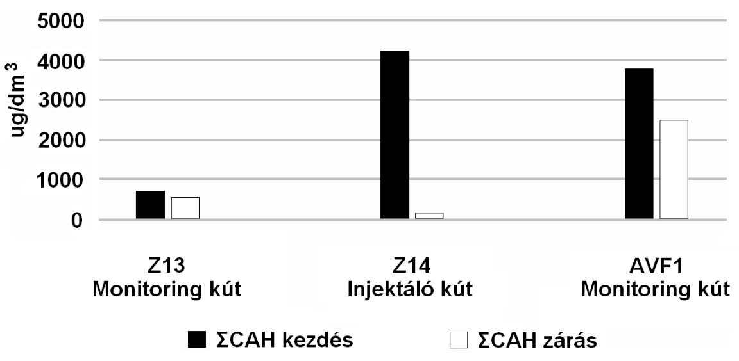

6. ábra. Az összes klórozott szénhidrogén koncentráció-változása egy kárhelyen sikeres beavatkozás nyomán. Az injektáló kút a két monitoring kút között helyezkedett el (CAH = klórozott alifás szénhidrogének). A két időpont között kilenc hónap telt el.

A 7. ábrán egy terepi kísérlet során a beavatkozás (segédanyagok kijuttatása) hatására átalakuló baktériumközösséget mutatom be. Jól látható, hogy a beavatkozás kezdetén jóval nagyobb változások tapasztalhatók (májustól júliusig), mint a beavatkozás végén. Az utolsó három hónapban egységesebb, állandóbb a mikrobaközösség összetétele. A változás mértékét a minták távolsága szemlélteti.

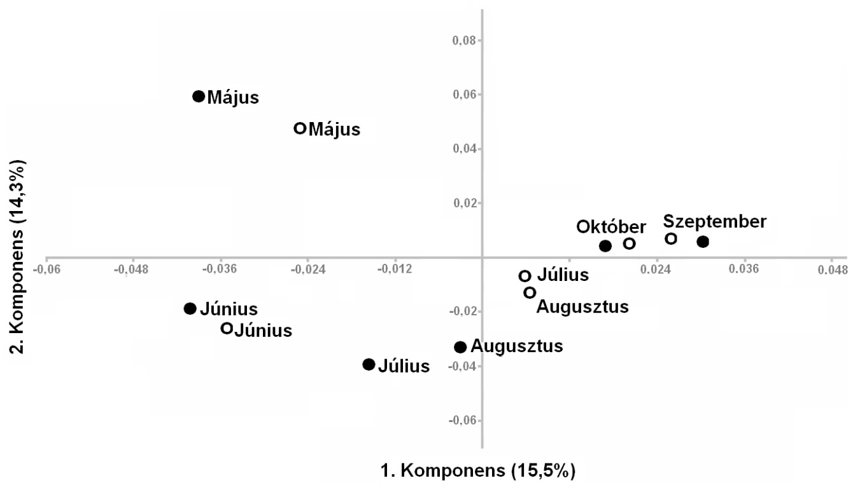

7. ábra. A baktériumközösségek változása egy kármentesítés során két monitoring kútban fél év alatt. A nyitott és tele körök egy-egy mintát képviselnek.
Megbeszélés
A reduktív deklorináció folyamatának optimálása és terepi alkalmazása meglehetősen bonyolult folyamat. Ennek oka az, hogy nagyon kevéssé meghatározott rendszerben kell dolgozni. Minden kárhelyen mások a fizikai-kémiai viszonyok, és eltér a mikrobaközösségek összetétele is. Mi a laboratóriumi, ill. a terepi viszonyok között mintegy húsz fizikai-kémiai és körülbelül ugyanennyi biológiai (enzimaktivitások, fajok) paramétert mérünk folyamatosan. Néhány esetben módunk nyílt arra is, hogy új generációs szekvenálással a közegből kimutatható valamennyi baktériumfajt monitorozhassuk (ez több ezret jelent). De gondoljunk bele, hogy a valóságban mennyivel bonyolultabb a helyzet, mennyivel több lehet a közvetlen és közvetett ható tényező, beleértve a fajok közötti kölcsönhatások hihetetlen komplexitását. Ez utóbbira csak egy példával utalok. Ha a rendszerben megjelennek bizonyos metántermelő ősbaktériumok (Archaea; 4b. ábra), akkor ezek B-12 vitamin-termelésükkel serkentik a Dehalococcoides baktériumok szaporodását, de egyben gátolják is őket, mert versengenek velük az elektron donor hidrogénért. Nem csoda tehát, hogy a kutatás során sok a zsákutca, vagy az olyan eredmény, amit egyszerűen nem értünk. A több mint húszévi munka eredményeiből egy logikus és reményeim szerint követhető eredménysort mutattam be, amit optimális esetben újabb kármentesítés során ilyen módon meg is lehet valósítani.
Az első feladatkör azoknak az anyagoknak a kiválasztása, amelyek elősegítik a reduktív deklorináló baktériumok működését, így a klórozott szénhidrogének lebomlását. Milyen szempontoknak kell megfelelnünk ezen túl? Mindenekelőtt is maguk ne legyenek környezetszennyezők, vagy legalábbis csak átmenetileg terheljék a környezetet és a klórozott szénhidrogének lebomlásával párhuzamosan maguk is degradálódjanak. Lényeges szempont az áruk, hiszen alkalmanként hihetetlen térfogatú talaj, talajvíz szennyezett (több százezer m³) és így ebből az anyagból is meglehetősen sokra van szükség. Ezért végeredményben ipari hulladék-anyagok, melléktermékek jöhetnek szóba.
A biológiai kármentesítés során két alapvető eljárást tudunk alkalmazni:
1. A természetes bomlás (natural attenuation) (biológiai) serkentését (stimuláció).
2. Olyan esetekben, amikor a kárhelyen nincs természetes bomlás, bontó mikrobaközösségek kijuttatását, a mikrobaközösség, vagy annak genetikai képességeinek kiegészítését (bioaugmentáció).
Az első esetben gyakorta elegendő a megfelelő bontást serkentő kiegészítő tápanyagok kijuttatása, hiszen a bontó képesség jelen van a szennyezett közegben, azt csak segíteni, a folyamatot gyorsítani kell. A második esetben a szennyezett területen hiányzik a megfelelő bontási képesség. Esetünkre koncentrálva, például nem található meg a Dehalococcoides mccarthyi baktérium, valamint az 1. ábrán bemutatott többi faj. Az is előfordulhat, hogy a klórozott szénhidrogének bomlása megáll a vinil-klorid szintjén, és felhalmozódik ez a nagyon mérgező és rákkeltő anyag, a kérdéses területet még veszélyesebbé téve, mintha az erdeti triklór-etén szennyezés volna jelen. Ennek oka lehet, hogy bár a Dehalococcoides mccarthyi faj is jelen van, de hiányzik belőle a vinil-klorid reduktáz gén és emiatt nem megy végbe a bontás. Ilyenkor három lehetőség áll előttünk.
1. Várunk, amíg a természet „intézkedik”, vagyis valamikor szelek szárnyán, csapadékkal idejut egy megfelelő sejt és kialakul a természetes bomlás.
2. Nem várjuk ezt meg (hiszen megjósolhatatlan az ideje), és mi oltjuk a területet egy másik, természetes bontó aktivitást mutató helyről származó oltóanyaggal.
3. Csak a vinil-klorid reduktáz gént visszük be a kárhelyről származó Dehalococcoides mccarthyi baktériumba, és azt juttatjuk ki.
Ez a harmadik megoldás több okból sem valósítható meg. Először is Alkotmányunk nem engedi az ilyen jellegű beavatkozást. Ezen túl, a kérdéses baktérium tenyésztése igen nehéz és emiatt nem ismertek, ill. egyelőre nem is igen kutathatók a genetikai megváltoztatásának módozatai. Marad tehát az első kettő, amiből logikusan következik az oltóanyag készítés. Ez egyébként olyan esetekben is szükséges, amikor ugyan a természetes bontás jelen van, de nem mindenütt és nem elegendő. Ilyenkor tudunk kialakítani szigorúan „kárhely-specifikus” oltó tenyészetet. A kárhely-specificitás, vagy a kárhely viszonyaihoz történő adaptálás amúgy a legtöbb – ha nem minden – esetben szükséges, mert a fizikai-kémiai, valamint mikrobiológiai viszonyok minden területen különböznek.
Ennek az oltóanyag előállításnak a laboratóriumi, ill. ipari méretű végrehajtása egyaránt sok kihívást tartogat, akárcsak a kijuttatás. Gondoljunk csak bele olyan esetekbe, amikor a kárhelyen több szennyezés is megtalálható és a mikroba közösségnek nem pusztán a klórozott szénhidrogén nagy koncentrációjával kell megküzdenie, de egyben mondjuk nehézfém ionok gátló jelenlétével is. Az eredményekben bemutatott esetekben ilyen nem volt, pusztán némely zavaró, a klórozott szénhidrogénnel versengő elektron akceptor vegyület (szulfát). Ennek részleteit nem mutattam be. Hasonlóképpen csak említés szintjén került szóba az ipari méretű oltóanyag előállítás, kijuttatás kapcsán (ma már az egy köbméteres térfogat optimálása folyik) az anaerob viszonyok fenntartásának gondja, valamint a háromfázisú rendszer használatának kihívása. Az agyagásványok (pl. perlit, zeolit) nagy felületükkel, adszorptív képességükkel olyan mikrokörnyezetet biztosítanak ennek a nagyon kicsiny méretű baktériumnak (Löffler és mtsai, 2013), ahol jól tud szaporodni. Ugyanakkor mindenki el tudja képzelni, hogy pl. a szelepek működését, vagy a kevertetést megnehezíti ez az anyag.
Felmerülhet az a kérdés, hogy miért van szükség a mikrobaközösségek monitorozására a beavatkozás során. Nos, a halorespirációt végző szervezetek esetét már korábban jeleztem. A baktérium közösségek többi tagjának ismerete azért létfontosságú, hogy megfelelő mennyiségű vizsgálat eredményeinek értelmezése alapján észleljük azokat a fajokat, amelyek gátolják, vagy segítik a kármentesítés folyamatát. Így biztonságosabbá válik a kifejlesztett eljárás alkalmazása.
Záró gondolatok
Az eredmények ismertetése alapján egy sikertörténet látszik kibontakozni. Nos az is, bár tartogat sok buktatót egy-egy kárhely. Mindannyiónkat nagy örömmel tölt el, ha megtisztítunk egy szennyezett területet és visszaadhatjuk a természetes használatnak, akár „csak” egészséges természeti táj lesz, akár pedig mezőgazdasági művelésbe, vagy egyéb használatba vehető. Egy korábbi ipari terület újra „életet nyer”. Az ilyen és hasonló (például poliaromás szénhidrogén szennyezések kármentesítése, mezőgazdasági terméseredmény-stabilizáló, fokozó oltóanyagok kifejlesztése) teremtésvédelmi munkáink nem egyszerűen a „társadalmi hasznosságuk” miatt lényegesek. Sokkal inkább a hűséges vagyonkezelői magatartás, az Isten által a teremtést követően („ószövetség”) ránk bízott érték, a teremtett világ, benne Földünk fenntartása miatt. No meg azért, hogy észrevétlenül is, de átadjuk, terjesszük ennek a szövetségnek a fontosságát.
Köszönetnyilvánítás
Az eredményeket odaadó munkát végző kollégáimmal (a húsz év alatt legalább huszan vettek részt) együtt értük el. Név szerint is jelzem Jurecska Laura, Mészáros Éva, Nagymáté Zsuzsanna, Révész Sára, Romsics Csaba, Sipos Rita, ill. az ipari méretek és a kijuttatás esetében Bódai Viktória és Erdélyi Balázs munkatársaimat, akik a legtöbb feladatban részt vettek. Igen fontos a Magyar Állam, valamint az Európai Unió nagyvonalú kutatási támogatása. Talán még lényegesebb azoknak a vállalkozásoknak a töretlen bizalma, amelyek a helyszíni kísérleteknek teret adtak és anyagi hozzájárulással is segítettek.
Irodalomjegyzék
Alexander, M. 1964. Biochemical ecology of soil microorganisms. Ann. Rev. Microbiol., 18: 217–250.
Bradley, I. 1990. Good is Green, Ecology for Christians. Darton, Longman & Todd, London, UK, pp. 128.
Carson, R. 1962. Silent Spring. Houghton Mifflin, Boston, USA, pp. 155.
Gale, E.F. 1951. The chemical activities of bacteria. Academic Press, New York, USA, pp. 213.
Löffler, F.E., Yan, J., Ritalahti, K.M., Adrian, L., Edwards, E.A., Konstantinidis, K.T., Müller, J.A., Fullerton, H., Zinder, S.H., Spormann, A.M. 2013. Dehalococcoides mccartyi gen. nov, sp. nov., obligately organohaliderespiring anaerobic bacteria relevant to halogen cycling and bioremediation, belong to a novel bacterial class, Dehalococcoidia classis nov., order Dehalococcoidales ord. nov. and family Dehalococcoidaceae fam. nov., within the phylum Chloroflexi. Int. J. Syst. Evol. Microbiol., 63: 625–635.

Mikesy Gábor:
A magyar földrajzi nevek és a nemzeti kulturális örökség
Összefoglaló
A földrajzi nevek egy közösség, egy kultúra szókincsének az a része, amely kapcsolatot teremt a táj, a vidék (mint fizikai valóság) és a rajta élő emberi közösség között, és teszi ezt történelmi vonatkozásban is, kapcsolatot teremt a mai kor embere és elődeinek világa között. A földrajzi nevek tulajdonnévi funkciói és sajátos jelentésszerkezetük következtében alkalmasak arra, hogy sokat megőrizzenek a névadás sajátosságain keresztül a korabeli társadalom nyelvi, politikai, gazdasági, kulturális stb. viszonyairól. A helynevek jelentős szerepet játszanak a nemzet és a kisebb nemzetrészek, régiók identitásában, melyet erősíthet a nevekben megőrzött örökség kibontása.

__________
Homo nominans
Az emberi kultúra általános jellemzője, hogy némely meghatározott fogalmi csoport elemeit egyedi azonosítást biztosító nyelvi jelekkel, azaz tulajdonnevekkel látja el, melyek nélkül nincs kommunikáció, csoportszerveződés, tájékozódás. Wilhelm Nicolaisen szellemesen a Homo nominans kifejezéssel adta vissza a tulajdonnevek és az emberi kultúra ~ kultúrák egymást feltételező működését. Tulajdonnevek (a továbbiakban csak nevek) számos fogalmi csoportban kaphatnak szerepet, a két leginkább meghatározó kategória azonban a személynevek és a földrajzi nevek (helynevek) világa.
Alapigazságnak tekinthetjük azt a megállapítást, hogy a név jelentése nem más, mint maga a névvel jelölt dolog, bár lehetnek a neveknek átlátszó, azaz a közszavakból ismert (Mezei Hajnalka, Sárospatak stb.) vagy ismertnek gondolt, beleértett (Árva vára, Lánycsók, Sima, Tejfalu stb.) jelentései is, de ez közel sem törvényszerű. Nem motivált hangsorok (Bethlen, Haller, Juranics, Mária, Pál, Sopron, Balaton stb.) ugyanúgy el tudják látni az egyedi azonosítást, sőt talán „névszerűbbnek” is érezzük ezeket. Minden név mögött a keletkezéskor megvolt a közszavakból merítő névadási indíték, ám abból következően, hogy a név elsődleges funkciója az egyedi azonosítás, az egyéb tartalmak őrzése pedig nem, a nevek alakulása, nyelvi fejlődése sajátosan önálló úton haladt, ebbe beleértve a nyelvek közti vándorlás csaknem akadálytalan, csupán a fogadó nyelv aktuális kondícióitól függő lehetőségét is. A nevek e tulajdonságuk folytán képesek arra, hogy kövületként őrizzenek egy képet annak a kornak a világáról és annak a nyelvnek állapotáról, amikor és amelyben keletkeztek, ill. amikor egy közösség használni kezdte őket. Nem, vagy nem feltétlenül változtak meg attól, hogy a névadási indíték elvesztette relevanciáját (pl. megváltozott a természeti környezet, vagy más birtokába került a hely), és nem, vagy nem feltétlenül követték a névadó motívum további alakulását a köznyelvben. A nevek fő funkcióján (tehát az egyedi azonosításon) túli, asszociációkon alapuló konnotatív jelentésszerkezete az idők során át is alakulhatott.
A névtan vagy onomasztika számos tudomány határterületén tipikusan interdiszciplináris megközelítéseket foglal magába. A földrajzi neveket leginkább a földrajz, a nyelvészet és a történettudomány felől lehet vizsgálni. Ezeknek a tudományoknak egyrészt bőséges anyagot biztosítanak, másfelől célokat és szempontokat nyerünk tőlük az anyag rendezéséhez, tudományos kiaknázásához.
A nemzeti-etnikai közösségek és kisebb, regionális és helyi közösségek közösségi tudatának meghatározó eleme a szoros kapcsolat a közösség által belakott térhez (a hazához), melynek megragadása a nevek által történik, afféle szellemi birtoklást jelentenek, táplálják az otthonosság érzetét, mindazt, amit újabb műszóval „space-related identity”-nek is neveznek. A nevek teszik a geomorfológiai alakzatokat, hegyeket, földeket, vizeket és településeket a humanizált tér, a közös kulturális örökség részévé, felidézve az ősiséget, a névadás vagy névátvétel körülményeit, a korabeli birtoklás és a telepítések viszonyait, a természeti környezetet, a művelési módokat, nemkülönben a korai nyelvállapotot és a nyelv változásának stációit. Neveink ugyanúgy tükre lehet hagyományainknak, szokásainknak, mint a népköltészetünk, szólásaink, közmondásaink. A nevek, ill. a névadás természetének ismerete hozzájárul a nemzeti önkép alakításához azáltal, hogy megmutatják, mely területekre terjedt ki a névadás, mely közösségek járultak hozzá és hogyan a formálódó etnikai közösséghez, és viszont, mi kiknek adtunk át teret és neveket. Vizsgálhatók a nevekkel a népesség kontinuitásának vagy éppenséggel a mobilitásának kérdései, meghatározhatók az adatok kronológiája.
Velünk élő örökségről van szó, aktív része szókincsünknek, nap mint nap látjuk irányjelző táblákon, címzésben, menetrendekben, információs kiadványokban, egy részük benne van tananyagokban, említik őket hírekben stb. A szűkebb értelemben vett tudományon kívül világszerte fokozódó érdeklődés mutatkozik a földrajzi neveknek a kulturális örökség felől való megközelítése iránt. Valamennyi névadás az egyetemes emberi kultúra részét képezi, ebben a szemléletben jött létre az ENSz keretein belül az UNGEGN Working Group on Geographical Names as Cultural Heritage, mely a nyelveknek és közösségeknek az adott helyen elfogadott státusától függetlenül bátorítja az országokat a helynevek minél szélesebb körű gyűjtésére és használatának támogatására. Mi magyarok, jelentős írásbeliséggel rendelkező nemzetként kiemelkedően jó helyzetben lévőnek tarthatjuk magunkat ebből a szempontból.
A földrajzi nevek e több oldalról táplált szimbolikus jelentősége miatt lobbannak fel időnként szinte háborúk a fizikai térért versengő közösségek között. A nevekben nemcsak a táj kulturális megragadásának, hanem az elragadásának, a közös múlt kisajátításának eszközét is látni lehet: „Cuius regio, eius nomen?” – tette fel a kérdést a neves névkutató, etimológus Kiss Lajos. A mi közép-európai térségünk meglehetősen terhelt ebből a szempontból.
A helynevek a szókincs igen szerteágazó állományát mutatják, mind alaki, mind jelentéstani szempontból, ám felfedezhetők tipikus vonások, regionális sajátosságok és a kronológiai rétegzettség nyomai, melyek lehetővé teszik, hogy az állományt rendszernek tekintsük: számos adat „megfejtését” éppen a rendszerbe való illeszkedés erősíti, vagy éppenséggel tetszetős magyarázatokat a rendszer alapján lehet kétségbe vonni. Ilyen kifejezetten magyar sajátosság Közép-Európában, hogy a korai századokban településnevek alakultak a szóképzés bármiféle eszközei nélkül pusztán személy, törzs, népcsoport és nemzetség nevéből. Nomád névadásnak is nevezik ezt, ugyanis legközelebbi párhuzamai a hajdan szintén nomadizáló török népeknél fedezhetők fel. A legismertebb példák a puszta személynévi eredetre a fejedelmi család tagjairól elnevezett települések, Fajsz, Solt, Taksony, Tass stb., de ha egy település neve mögött idegen személynevet találunk, pl. a szláv Bodmér, Szoboszló, germán Hont, Lipárt, akkor is – a személy etnikai hovatartozásától függetlenül – magyar közeg tipikusan magyar névadásáról van szó, s ez a névtípus meghatározó részét képezi mind a mai napig településneveinknek. Ugyancsak magyar sajátosság a heti vásárok napjából képzés nélkül alakult helynevek típusa: (Csík)szereda, (Tardos)kedd, (Mura)szombat, (Csallóköz)csütörtök stb.
A magyar helynévállománynak a szimbolikus és kulturális jelentőségénél fogva legjelentősebb részét képező településneveknek a kezdetektől a mai korig terjedő állományát több tízezres nagyságrendűnek tarthatjuk, a táj-, víz-, dűlő- stb. nevek számát – kiegészítve az újabb korok mesterséges, főleg közterület-, épület- és településrészneveivel – milliós számot kaphatnánk, ha feltárt és összeállított adatbázis állna rendelkezésre.
Helynevek a történettudományban
Amikor a földrajzinév-állományunkban megőrzött örökséget vizsgáljuk, az elsők között kell említeni eleink megtelepedését, a magyarság által benépesített Kárpát-medencei terület kiterjedését, a települések népiségét. A korai helynévtípusok kiválóan mutatják, hogy honfoglaláskor a medence középső részeit szállták meg eleink, körben széles gyepűt hagytak más országok felé, ahol csak a fontos útvonalakat ellenőrizték. A gyepű védelmét előszeretettel bízták csatlakozó vagy zsoldba fogadott népcsoportokra. A több száz törzsi helynév túlnyomó többsége esik a Dunántúlra (Gyulakeszi, Hajmáskér, Alsó- és Felsőnyék), az Alföldre (Bélmegyer, Köröskisjenő, Tiszakürt), a Kisalföldre (Csallóközkürt, Garamkeszi, Nagymegyer) és az Ipoly medencéjére (Balassagyarmat, Ipolynyék, Salgótarján), míg a Fertőtől nyugatra, a Nyitra–Kassa vonaltól északra, illetve Erdély keleti felén és Szlavóniában csak elvétve találunk ilyeneket. Erdély keleti része, Szlavónia, valamint az északi és nyugati gyepű megszállása arra az időkre esik, amikor a törzsnevek visszaszorultak a helynévadásban. Ellenben a talmács/tolmács és a kölpény szavakkal alkotott helynevek éppen a megszállt területek külső szélein, stratégiai védelmi pontok közelében helyezkednek el, ahogy a székelyek első szálláshelyei is. Nagytalmács a Déli-Kárpátok előterében, az Olt áttörésénél fekszik, Garamtolmács a Garam völgyének kapujában a Selmeci-hegység és a Madaras felé, Kistolmács a nyugati gyepű szélén a Mura völgyében (talán ide sorolható a mai Tlumačov a Morva folyó völgyében és Tillmitsch a Mura stájerországi szakaszán), Mezőkölpény Maros megye északi részén egy szoros védelmére, a ma Alsókubin nevet viselő Árva megyei város a Lengyelországba vezető hágó előtt, és van egy-egy Kölpény nevű falu a Duna bácskai alsó szakaszánál Újvidék közelében, illetve a Szerémségben, az egykori Bolgárország határánál, és esetleg egy kelet-stájerországi település, Kilbing is róluk kaphatta a nevét. Ugyancsak a széleken találjuk a székelyekhez köthető első településneveket, pl. nyugaton a Lövő, Lövér nevek utalnak katonáskodással „adózó” népességre, a Pozsony megyei Székelyfalvát és a Sasvári ispánságot köthetjük hozzájuk, keleten pedig még az Alföld peremén, Bihar megyében találjuk őket (Székelyhíd, Székelyjó, Telegd). A talmácsok/ tolmácsok a besenyők egyik törzse voltak, akik kiszakadván népük kötelékéből, a magyar fejedelmek szolgálatába álltak.
A Kölpény név esete szép példa arra, hogyan érnek össze a történelmi, a földrajzi és a nyelvészeti ismeretek a nevek világában. A korabeli forrásokból tudjuk, hogy az óskandináv (varég) kylfingar népcsoport a kijevi fejedelmek (óorosz кулпя(н)г ~ kulpjag) és a bizánci császár mellett (görög κουλπιγγοι ~ koulpingoi) közvetlen katonai, testőri szolgálatot látott el, majd feltűnnek Taksony fejedelem mellett is, és még Anonymus is tud róluk a Botondról szóló elbeszélésében. Tudjuk, hogy a nomád államszervezés a csatlakozó népeket a szélek őrzésére szokta rendelni, a térképek és országleírások pontos lokalizálást tesznek lehetővé. Az idegen források, illetve a korai és az újkori magyar források erősen különböző alakú adatainak azonosítását a nyelvészet biztosította. A modern történetírásban, lexikonokban a népcsoportra használt kölpény szó viszont nem más, mint a helynevekben megőrzött alak visszaköznevesülése (e jelenség persze nem egyedi).
A történelmi határokon túl, a morvák földjén a ’magyar’ jelentésű uhersky-t tartalmazó nevek (pl. Uherský Brod, Uherské Hradiště) valószínűleg egy korai magyar birtoklás emlékét őrzik.
A történelmi Magyarország mindig is soknemzetiségű volt. A honfoglalókhoz eleve csatlakoztak különféle keleti néptöredékek, és a bevándorlás változó intenzitással folytatódott még az első századokban, közülük a besenyők, jászok és kunok bevándorlása számottevő népességgyarapodást jelentett. A magyarságba asszimilálódott etnikumokról a legbiztosabb kapaszkodókat a helynevek jelentik: a besenyők nyomai szerteszéjjel megtalálhatók a dél-somogyi Rinyabesenyőtől a háromszéki Sepsibesenyőig. Több forrásból, de főleg Anonymustól ismert személy- és nemzetségneveik tucatjai köszönnek vissza falvaink nevében (Alap, Dormánd, Kajd, Kecel, Osli, Tabajd, Vajta stb.). Az iráni eredetű mohamedán kálizok emlékét Káloz, Kálozd és (Buda) kalász nevének eredeti alakja őrzi. A kazár/kozár népnevet találjuk pl. a Salgótarján melletti Kazárban, a baranyai Kozármislenyben és még tucatnyi helyen. Széles körű egyetértés van abban is, hogy a Berény, Bercel, Böszörmény, Ladány, Oszlár, Örs, Tomaj, Varsány féle helynevek valamely keleti nép egy-egy törzsének, nemzetségének emlékét őrzi, pl. a bercelek a volgai bolgár államból szakadhattak ki, az oszlár szó pedig egy alán törzs (vélhetően éppen a jász) os alakjának török –lar képzős többes számából alakult, vö. még Bodoglár, Tázlár stb.
Szláv népesség a Kárpát-medence teljes területén megtalálható volt, fontos vízneveket vettünk át tőlük a Balatontól a több Besztercén, a Krasznán, Tarnán stb. át a Zagyváig. Vármegyei központok is alakultak szláv névvel (pl. Csongrád, Nógrád, Veszprém), továbbá településnevek sokasága ered szláv szavakból, melyek a belső területeken már a korai forrásokban magyaros formában kerülnek elő, pl. (Balaton)kenese, Berzence, Csorna, Galgóc, Karakó, Tapolca, Tarnóca, Visnye stb. Szláv dominancia mellett, de még az Árpád-kori vármegyeszervezés folyamatában megszaporodnak a tipikusan magyar helynevek az északi és a déli széleken, így pl. Bán, Benőc, Egresd, Endréd, Szamárd Trencsén vármegyében, Almás, Farkasfalva, Izsák, Ófalu, Olaszi Szepes vármegyében, illetve Bánmonostora, Damjánd, Hódos, Komlósd, Nagyolasz, Nyárád, Ősi a Szerémségben, Berzétemonostora, Erdőd, Gyecsefalva, Hagymás, Harsány, Horváti, Ibrány, Mihályi, Oroszi, Tard, Szarvas, Újlak Valkó vármegyében. Az ilyen vegyes lakosságú vidékeken kialakulhattak nyelvileg is vegyes névalakok, pl. a Dráva–Száva közén nem kell minden salaš, var és varoš végű névben magyar névadást látnunk, ezek magyar eredetije a helyi köznyelv része lett (az általam ismert legdélebbi, a város szóval képzett név Nova Varoš már a Szandzsákban van).
Spontán és szervezett telepítések során is német, vallon, keleti szláv csoportok érkeztek. Az Árpád-korban a népnevekből – hasonlóan a személynevekhez – kétféle módon alakultak településnevek: kezdetben pusztán, mindenféle képzés nélkül, később –i képzővel, esetleg ide vonható néhány –d és –cs képzős helynév. Ezek alapján sajátos következtetéseket tehetünk a korabeli ország népiségére és kapcsolataira, a korabeli magyarságnak a szomszédos népekre vonatkozó felfogására, sőt az együtt élő népek etnikai tudatának formálódására. A fentebb említett keleti népeken kívül találunk a cseh (mai Egercsehi, Sümegcsehi), a horvát (Disznóshorvát, Erdőhorváti), a lengyel (Nagylengyel, Lengyend), a ’morva’ jelentésű maróc, marót (Hegyhátmaróc, Pilismarót), a ’bolgár’ jelentésű nándor (Magyarnándor, Landord), a német (Felnémet, Kisnémedi, Nempti), a ’vallon’ jelentésű olasz (Bodrogolaszi, Nagyolasz), az általánosabb ’keleti szláv’ jelentésű orosz (Kisoroszi, Gyöngyösoroszi), a későbbi szlavónokra és szlovénekre használt tót (Husztót, Káptalantóti) stb. népnevekkel alkotott településneveket, viszont nem találunk még ebben a csoportban oláh, rác, szerb, szlovák stb. etnonimákat. Ezek jobbára az Árpád-kor után, és többnyire megkülönböztető előtag formájában jelennek meg, pl. Oláhszentmiklós, Rácpetre, Szerbittebe; (igen szórványos és vitatott a cigány, a geréc ’görög’, a tatár és a török korai megléte a névanyagban).
Igen tanulságosan mutatják a nevek a vidék nyelvi/etnikai jellegének megváltozását, változásait a történelem során. A Nyitra megyei Galgóc városa a nevét bizonyosan a ’galagonyás’ jelentésű, kb. glogovec alakú szláv szóból vette, ez utóbbi viszont említés nélkül maradt a forrásokban. 1113-ban a zobori apátság egyik oklevelében fordul elő először, méghozzá a teljesen magyaros Golguz alakban: a szókezdő mássalhangzó torlódás feloldása megtörtént, a második nyílt szótag magánhangzója kiesett, az utolsó két szótag (-ovec) pedig szabályszerűen –óc-ra egyszerűsödött. (Egyébként a város területén találták a régészek az első honfoglalás kori tarsolylemezt is.) A Trianon után felálló csehszlovák állam a helynevek szlovákosításának első hullámában a tudományosan kikövetkeztetett Hlohovec nevet állapította meg, éppen úgy, mintha a szláv helynév a magyar államalakítás előtti időktől töretlenül fejlődött volna. Erdélyben a román nyelvbe került és maradt fenn a szláv szó Glogovécz ~ Glogoveț alakban. Ezt viszont a magyar hatóságok változtatták a fentebbi minta szerint – az egyedítést megkülönböztető előtaggal biztosítva – Kisgalgócra, mintha a név a magyarban sok évszázaddal korábbi szókölcsönzés eredménye lenne.
A XVI. század derekán az ország legnyugatibb, ma nagyobb részt az ausztriai Burgenland területére eső szélére mintegy százezer főnyi horvát telepes érkezett (XX. századi kifejezéssel a gradistyei horvátok). Korábban e német-magyar vegyes lakosságú vidéken már kialakult mind a német, mind a magyar településnevek rendszere, és ezek gyakran saját névadással, nem átvétellel keletkeztek. A bevándorló horvátok már létező falvakba telepedtek, melyeknek nevét nyelvileg adaptálták, s így az ő átvételeik kiválóan mutatják a korabeli nyelvi-etnikai viszonyokat. A magyarból származik a Bandol (< Bándol →← német Weiden), Bijela Cirkva (< Fehéregyház →← n. Donnerskirchen), Čajta (< Csajta →← n. Schachendorf), Filež (< Füles →← n. Nikitsch), Ketelj (< Kethely →← n. Neumarkt), Novi Grad (< Németújvár →← n. Güssing), Sabara (< Szabar →← n. Zuberbach), Santalek (< Szentelek →← n. Stegersbach) és még több tucat horvát falu neve. Ellenben német eredetű az Eberava (< Eberau →← magyar Monyorókerék), Bajdin (< Weiden →← m. Védeny), Kobrštof (< Kobersdorf →← m. Kabold), Melindof (< Müllendorf →← m. Szárazvám), Patipron (< Breitenbrunn →← m. Széleskút), Plajgor (< Bleigraben →← m. újabban Ólmod), Šice (< Schützen →← m. Lövő), Željezno (< Eisenstadt →← m. Kismarton).
Ennél 2–2,5 évszázaddal korábban, a korai román telepítések és bevándorlások ugyancsak fejlett településhálózatot találtak Dél-Erdélyben. A XIV–XV. századtól megszaporodó említések jobbára magyar, szász és szláv kölcsönzésről tanúskodnak a román névadás lassú kibontakozása mellett. A Szeben megyei Szelistye korszakunk elején vegyes, magyar és (feltehetően ortodox) szláv lakosságú lehetett. Magyar neve Nagyfalu volt, a szláv pedig a ’faluhely’ jelentésű selo-ból képződött kb. Selistje formában. A szászok a magyar név fordítását vitték tovább: Grosdorf ~ Grossendorf, a románok pedig a szlávot vették át: Săliște ~ Săliștea, az újabb magyar Szelistye pedig a románból való. A magyar Asszonyfalva fordításával állt elő a német Frauendorf, s ebben az esetben a németből vonódott át a román Frâua. Kézd a székelyek régi települése, melyet a XII. században szászok kaptak meg, akik Keisd ~ Kaissd formában adaptálták a magyar nevet. A magyarban viszont kialakult az újabb lakosság népiségére utaló Szászkézd alak, és a románok már ezzel találkoztak, így alakult a Saschizd ~ Saschiz nevük. Mind a magyar Rehó, mind a román Răhău a szász Reichau, azaz ’gazdag liget’ kifejezésből keletkezett.
Tanulságos a délvidéki magyar helységnevek sorsa a török hódoltság alatt és után. Igen hosszú sora lenne az örökre eltűnt település- és egyéb helyneveknek, ilyenek pl. Bács megyéből Gazdagandrásfölde, Kereszténytelke, Pelefalva, Savar. A törökök elől menekülő magyarok helyére délről ugyancsak a törökök által elűzött szláv csoportok érkeztek. A magyarság huzamos együttélését mutatja az átadott helynevek hosszú sora, pl. Bánmonostora > Banoštor, Diós > Djivoš, Erdőd > Erdut, Erdővég > Erdevik, Hagymás > Aljmaš, Hosszúlovász > Lovas, Nagyolasz > Mandjelos, Réva > Rivica, Szilszeg > Susek, Tard > Tordince, Újlak > Ilok stb. A törökök kiűzése után a XVIII. században szervezetten újranépesített vidék egyik vezető etnikuma a magyar lett, az új névhasználat pedig a magyarság megszakadt kontinuitása következtében a délszláv nyelvjárásokra támaszkodott, így például a korai Apáti és Temeri neveink szláv képzőt kaptak, majd így, Apatin és Temerin alakban lettek újra a magyar névállomány részei. Hasonlóképpen a Kökénd és Valkóvár Kikindára és Vukovárra módosult alakja honosodott meg. A Nyéknek, Orbász(palotájá)-nak, Pancsalnak, Ürögnek a szláv Nikinci, Vrbas, Pančevo és Irig alakján keresztül született az újabb magyar Nyékinca, Verbász, Pancsova és Ireg név. Az eredeti Bükedegyház, Feketeegyház, Szegegyház, ill. Csontafejér és Nadály nevek szláv alakját Bikity, Feketics, Szikics, Csontavir és Nadaly/Nádaly alakban vettük át, ezekből a XX. század eleji hivatalos névmegállapításkor (az ún. törzskönyvezéskor) az eredeti névadási motivációt jócskán eltévesztve (Bács)bokod, (Bács)feketehegy, Szeghegy, Csantavér és Nádalja formában kreáltak hivatalos magyar nevet.
Spontán csapott át a Valkó vármegyei, vélhetően hajmásnak ejtett Hagymás falu neve egy másik szócsaládba: a horvátban Aljmaš alakot vett fel, ebből Almásként került vissza a magyarba és Apfeldorfként a németbe. Illocska nevünk alakulásán is mindkét nyelv szerepe látszik. A középkorban kezdetben Újlakként szerepel az oklevelekben, később a –csa képzős Újlakcsa alakja jön elő, valószínűleg megkülönböztetésül a többi Újlaktól. A magyarban a –csa/-cse képző produktivitásának megszűnése és a –cska/-cske képzőbokor rögzülése után a –kcsa/-kcse végződésű nevek –cska/-cske végűvé alakultak, ahogy az kiválóan látszik számos jól adatolható esetben: Bikcse > Bicske, Derekcse > Derecske, Kékcse > (Tisza)kécske, Mekcse > (Erdős)mecske stb. A szerémségi Újlak is Ilokká alakult a szerbben, és a –cska végződés is gyakori a nyelvükben, tehát az Illocska ilyen közös fejlődés eredménye.
A nevek költözése mutathat valóságos népmozgást, tájakat átívelő birtoklást és szimbolikus kapcsolatot is. Az abaúji Szepsi város neve onnan ered, hogy a tatárjáráskor elpusztult vidéken a Szepességből érkező telepesek alapították a várost: Szepes + -i (> Szepesi) > Szepsi. Ráckeve az Árpád-kori Ábrahámtelke helyén áll. A török elől rácok menekültek az al-dunai Keveváráról (az egykori Keve vármegye székhelyéről) a Csepel-szigetre, akik hozták magukkal korábbi lakóhelyük nevét, mely utólag a rác előtaggal is kiegészült. A székelyeket a XII. század derekán II. Géza telepítette a mai Székelyföldre, párhuzamosan a helyükre érkező, utólag szászként emlegetett németek betelepítésével. Egyes székely székek még a régi lakhelyen szilárdultak meg, pl. Kézden, Orbón, Sebesen. Az új lakóhelyükön a Kézdi széken Kézdivásárhely, Kézdimartonfalva, az Orbai széken Orbaitelek, a Sepsi széken Sepsiszentgyörgy, Sepsibodok stb. helynevek jöttek létre. A Sepsi név a Sebesből ered: Sebes + -i (> Sebesi > Sebsi) > Sepsi. Az anyatelepüléseket ma Szászkézd, Szászorbó, Szászsebes néven ismerjük. Szeremle szerémségi telepesektől kapta a nevét, Szelezsény pedig sziléziaiaktól. Zebegény annak köszönheti a nevét, hogy az azonos nevű baranyai település bencés monostorának fiók-monostora alakult itt. A kb. Szebügüny ejtésű XIII. századi nevek igen eltérő nyelvi fejlődéseken mentek keresztül, ugyanis a baranyainak a mai alakja már Szebény. A Balaton-felvidéki Óbudavár (a középkorban csak Budavár) falu a birtokosáról kapta a nevét, ez ugyanis a budai ~ óbudai káptalan volt.
Sajnos a témakör tárgyalása során szót kell ejteni azokról a XX. századi folyamatokról, amikor államok hatósági intézkedésekkel a századok alatt közösségileg, természetes úton alakult helységnévrendszerbe oly módon avatkoztak bele, hogy az által valamelyik kisebbség helyi identitását, nyelvi jogait sértse, a helynevekben lévő történelmi örökségét eljelentéktelenítse, eltörölje. A magyar állam a XX. század első évtizedében több ezer német, román, szlovák, szerb eredetű, de a magyar adminisztrációban is honos helységnevet változtatott meg fordítással (pl. Vodnik > Vizes, Vracsevgáj > Varázsliget, Valealunga > (Béga)hosszúpatak, Vránje > Varjad), magyaros hangzású alakkal (pl. Grid > Göröd, Obrucsnó > Abroncsos, Szmolnik > Szomolnok, Vrászló> Varászló) vagy teljesen új névadással (pl. Bács-Beresztócz > Szilberek, Karavukova > Bácsordas, Ochtina > Martonháza; Szkerisóra > Aranyosfő; Vistuk > Kárpáthalas, Vorocsó > Kapuszög). Később, 1919 után Erdélyben nemcsak minden magyar településnek adtak román nevet, hanem – jellemzően az 1950/1960-as években – hagyományos román elnevezéseket is megváltoztattak, ha az a magyarra emlékeztetett, pl. Trascău > Râmetea ’Torockó’, Curtifaia > Periş ’Körtvélyfája’, Lenghelfalău > Polonița ’Székelylengyelfalva’, sokszor erősen román többségű helységek esetében is: Cuieşd > Pietriş ’Maroskövesd’, Dindeleag > Livada ’Dengeleg’, Hususău > Valea Lungă ’Hosszúaszó’, Hărăstăş > Frunzeni ’Mezőharasztos’, Comițig > Comșești ’Komjátszeg’. Disznajó hagyományos román Disnăieu nevét Trianon után jelentésbeli adaptációval Porceşti-re változtatták (porc ’disznó’), majd 1964-ben ismét megváltoztatták, ezúttal a minden tekintetben új Vălenii de Mureş-ra. Kárpátalján 1946-ban következett be a nyelvi adaptáción lényegesen túlmutató ukránosítás: Komlós korábbi ruszin Комлушъ ~ Komlus változatából fordítással keletkezett a hivatalos ukrán Хмільник ~ Hmilnyik, hasonlóképpen (Bereg)kövesd Кивяшдъ ~ Kivjásd helyett Камянське ~ Kamjanszke lett, (Bereg)fogaras nevére pedig durva félreetimologizálással alkották a Зубівка ~ Zubivka alakot (ukrán zub jelentése ’fog’). A Felvidéken ugyancsak hosszú évtizedekig kikerültek a használatból a magyar helységnevek, és helyettük lefordított, pl. (Pozsony)eperjes > Jahodná, Nagyudvarnok > Veľké Dvorníky, Csallóköznádasd > Trstená na Ostrove, részben fordított, pl. Diós-patony > Orechová Potôň, Garampáld > Pavlová, Hidaskürt > Mostová, Udvard > Dvory nad Žitavou, vagy éppenséggel minden történelmi előzmény nélküli, pl. Megyercs > Čalovec, Peszektergenye > Sikenica, Gúta > Kolárovó, Ógyalla > Hurbanovo neveket erőltetett az utódállam.
Nyelvi változások a helynevekben
Az ómagyar kor nyelvi sajátosságainak és erőteljes változásainak, a korabeli szóképzés, szókölcsönzés módjainak hozzávetőleges ismerete számos név előzményét megvilágítja. A nevek alakulásmódja gazdag mintát mutat a korabeli nyelvállapotról. Nyelvünk nehezen viselte a szóeleji mássalhangzó torlódást, ezeknek a feloldására való törekvés tkp. a legutóbbi évtizedekig kimutatható. A valamilyen ’főember’ jelentésű szláv knež(a) szóból egy-egy bontóhang beillesztésével keletkeztek Kanizsa, Kenese és Kinizs neveink, a ’nyírfás’ jelentésű breznicá-ból a Berzence, a ’sós’ jelentésű slanac-ból a Szalánc; a Trebus személynévből Terebes fejlődött, a ’tüske’ jelentésű szláv trna szóból képződött Trnava víznevek megfelelői a magyarban a Tarna és a Torna víznevek, az utóbbiak egyike képezi az alapját Torna vármegye nevének. A torlódás feloldása még a helynévadás előtt megtörténhetett személyek, közszavak esetében, így pl. Doroszló falvaink neve a szláv Drslav ~ Draslav személynévből származik, de a helynévadás folyamatában már magyaros névalakot tételezhetünk fel. Hasonlóképpen a Tárnok nevek esetében az azonos jelentéssel bíró szláv tvornik ~ tvarnik szóból magyar közszó alakult, és az vált a későbbiekben helynévvé.
A két nyílt szótagos tendencia (azaz amikor a második, ritkábban a harmadik nyílt szótag magánhangzója kiesik a szóból) a mai nyelvállapotunkhoz képest lényegesen szélesebb körben érvényesült: Besenyő > Besnyő, Peter ~ Petur + -i képző > Petri, Nemet +-i > Nemti, Rákos + -i > Ráksi; Sebes + -i > Sepsi.
Ugyancsak számos helynevünk alakulása válik világosabbá, ha ismerjük a magánhangzók nyíltabbá válásának tendenciáját (azt a folyamatot, amelyben egy szóban a magánhangzó alacsonyabb nyelvállású párjára cserélődik ki, pl. a fentebb már említett Doroszló személynév korai alakját még u-val írták: Duruzlou, 1274). Így alakult a szláv Bisztricából Beszterce, a korábbi Potvorc-ból Patvarc, a Mogyoródnak van (Balaton)magyaród változata, és azt is megértjük, miért Haseldorf a székelyföldi Magyaró német megfelelője.
Vegyes hangrendű jövevényszavainkat hangrendi kiegyenlítéssel alkalmasíthattuk a nyelvünkhöz: Žil(i)na > Zsolna, Radics > Rédics, Milvány > Molvány, Toplica > (Csík)taploca stb., bár a vegyes hangrendűség továbbra is velünk maradt.
A négy fenti változás eredőjeként tudjuk magyarázni például a szláv Krupiná-ból a magyar Korpona fejlődését (a lépések kronológiáját nem tekintve): Krupina > Kurupina > Kurupuna > Kurpuna > Korpona. A középkorban nálunk is használt Priamosz ~ Priamusz személynévnek szabályos fejlődéssel alakult magyar formáját őrzi a Temes megyei Perjámos falu: Priámus > Pirijámus > Perejámos > Perjámos (az sz hangnak is többnyire s folytatása van, vö. János, Sándor). A helynevek fenti módokon való alakulása kifejezetten a magyar nyelvre jellemző, azaz az utóbbi példával élve a német Perjamosch, ill. a román Periam csakis a magyarból eredhet.
Személynevek és településnevek kapcsolatai
Helyneveink szoros összefüggést mutatnak a középkori személynevek világával, mindmáig élő öröksége egy letűnt, egykoron igen sok nyelvi és nemzeti sajátosságot mutató világnak, amikor az alakváltozatok gazdagsága jellemezte az egy tőről fakadó személynevek körét. Hosszan együtt élt a hagyományos magyar névadás, az együtt élő etnikai csoportok neveinek a világa, a keresztény névadás és a nyugatias világi nevek, s mindez a rövidítésekkel és a képzők tucatjaival, továbbá ezek kombinációjával hozta létre a jelzett bőséget, melyre a megfelelő egyedítés miatt nagy szükség is volt a két elemű (családnév + keresztnév) névadás kialakulását megelőző időkben. A személynevekből alakult helynevek meghatározó részét képezik a helynevek állományának, különösen a településnevek körében. Az ómagyar korban három kronológiai réteg mutatható ki: 1) a puszta személynevekből alakult helynevek; 2) az –i képzővel alakult helynevek; 3) a -falva, -szállása, -telke, -ülése stb. utótagú birtokos szerkezeteket tartalmazó helynevek. Ma gazdag adattárakkal rendelkezünk a középkori oklevelek, tizedjegyzékek stb. személyneveiről, mégis igen sok esetben csak a földrajzi nevek őriztek meg régi személyneveket. A helynevek az élő kapocs a ma embere és a (sokszor bizonytalan olvasatú) történelmi adatok között. Helységnév őrzi a korai politikai és birtokosi elit tagjainak nevét: Fajsz, Taksony, Tas(s), Gyula, Szabolcs, Üllő, Solt, Tétény stb., Aba, Bács, Bars, Csanád, Hont, Poson(y) stb. Ezek jelentős része hosszú évszázodok kihagyása után újra részei lettek adható keresztneveink körének, többnyire abban a formában, ahogy azokat a helynevek megőrizték. Van ellenpélda is: a Vazul név ún. felújítása korábban történt, mint hogy a tudomány megteremtette volna a kapcsolatot a történelmi adat és a Veszprém megyei Vászoly település között. (Hasonlóképpen archaizáló formát mutat a nemzeti jelképpé vált turul szóalakja, mely a helynevek tanúsága szerint szerves fejlődés esetén –oly vagy –ony végű lenne, vö. a baranyai Túrony falunévvel, mely az első birtokosának ugyancsak Turul formában írt nevéből fejlődött.)
A ma emberének idegenül hat, hogy személynevet tételezzen fel olyan motiválatlan hangsorok mögött, mint Baté, Gagy, Gencs, Gyán, Győ, Ibrány, Iklad, Pentele, Szakmár, Szomód, Szőny, Tápé, Tokod, Tököl, Tömörd, Valk, Zsidány, Zsurk, vagy éppenséggel a hangsor mai közszói jelentése miatt furcsa (pl. Alap, Bugyi, Buják, Füle), viszont a források meglehetős pontossággal igazolják ezt. Vannak személynevek, melyek viszont kizárólag helynevekben maradtak fent, pl. a Gencs és a Tard képzésmódja világos, épp csak ilyen nevű személyre nincs adat. A nyugat-dunántúli –fa végű helynevek a forrásokból kimutathatóan minimális kivétellel a személy + -falva szerkezetből álltak elő, s csak ebből a rétegből több tucat korai személynévre kapunk utalást: Becefa, Cserénfa, Gilvánfa, Gógánfa, Patosfa, Vadosfa stb. Több személynév nem is található meg más forrásokban, pl. Náprádfa; Tésenfa, s ez előbbi alakok vezethetnek más helynevek megértéséhez: Nábrád, Téseny.
A mai magyarban már régóta nem aktív képzőkkel alakult személyneveket találhatunk a következő helynevekben: -cs-vel képződtek például az Adács, Bekecs, Bikács, Dancs, Dencs, Kércs, Megyercs, Munkács, Pércs, Pócs stb., -d-vel Álmosd, Ádánd, Atád, Báránd, Endréd, Fejérd, Fiad, Jánd, Istvánd, Káld, Kéked, Kézd, Királd, Kölked, Lábod, Legénd, Peterd, Sámod, Szend stb., -j-vel Csobaj, Gyulaj, Novaj; -k-val Bánk, Benk, Györk, Ispánk, Jánk, Mányok, -ny-nyel Adony, Bőny, Hetény, Petény; -s-sel Baks, Dömös, Lőkös, Szemes, Szentes stb. (e képzőnk még él, de személynevek alakulásában már nem vesz részt). További tucatnyi képző különíthető még el. A -csa/-cse (pl. Fejércse, Gecse, Kölcse, Tarcsa) képző mivoltának elhomályosulását mutatja az a jelenség, amikor k-ra végződő tövekből a képzővel alakult nevekben hangátvetés történt, így például a korábbi Kék személynévből képzett Kékcse név Kécske alakú lett; hasonlóképpen Barakcsa > Baracska, Bikcse > Bicske, Derekcse > Derecske, Mekcse > Mecske stb. Mai nyelvérzékünkkel szemben nem tekinthető képzésnek számos –s végű név, hanem – valószínűleg éppen az –s-sel képzett szavak mintájára – megmaradt a nyelvben a latin –us végződés, és illeszkedett a rendszer hasonló elemei közé: Angyalos falvaink neve az Angelus(z) személynév szabályos folytatása, hasonlóképpen Fülpös (< Philippos), Gálos (< Gallus), Gelénes (< Kilianus), Pálos (< Paulus; nem tévesztendő össze a pálos szerzetesrend nevével alakult helynevekkel, pl. Pálosveresmart).
A képzők egyaránt társulhattak közszavakhoz, pl. Báránd, Bikács, Fejérd, Királd, Tarcsa, martirológiumi személynevekhez, pl. Ádánd < Ádám + -d; Endréd, Dancs < Dan(iel) + -cs, Jánk < Ján(os) + -k; pogány személynevekhez, pl. Álmosd, Atád, Csobaj, Gyulaj. Azonos tőből valóságos névbokrok születtek, pl. a Bene, Becske, Bedő, Bék, Beke, Benk részeket tartalmazó helyneveink mind a Benedek személynévre nyúlnak vissza, a Páld, Pályi, Pall, Pócs, Póka, Pósa pedig a Pálra; egy tőről fakadnak az Aba, Abád, Abony, a Csaba, Csobaj, Csobád, a Domján, Dománd, Demjén, Deménd, Demény, a János, Jánd, Jánk, a Simon ~ Simony(i), Sima, Simény, Semjén, Senye, Sényő féle helynevek.
A magyar nyelvű bibliafordítások (a reformáció korától) a személynévhasználatban is új időket hoztak, amennyiben nem, vagy nem feltétlenül a magyarban hagyományosan kialakult névalakokat tették a nyelvi norma részévé. A helynevek tanúsága szerint a Saul névnek ugyanúgy alakult a korai magyar alakja, mint a Paulé (Paul > Pál), azaz Sál lett az elsődleges változat (vö. Hegyhátsál, Salföld < Sálfölde, Sálfalva, Szamossályi stb.), a Mózes korábban használt Mojs, Mojse alakját őrzi Majs, (Kiskun)majsa, Majosháza, a Noét Nova, Novaj, Ábrahámot (Nyír- és Bükk)ábrány. Keresztelő Szent Jánosnak és a többi rokonnevű szentnek a kultusza igencsak korai nálunk, viszont a korai helynevekben az Iván alak többszöröse a Jánosnak (Bakonyszentiván, Cserhátszentiván, Sajkásszentiván, ill. Iván, Ivánc, Iváncsa stb.) Két evangelista nevére pedig lényegesen gyakoribb volt a Mátyus és Luka (vö. Mátyus, Mátyusföld, Mátyusvágása, ill. Lukafalva, Magyarlukafa, Lukailencfalva stb.), mint a Máté és Lukács.
A középkori műveltséghez szolgálnak jó adalékot és a szentkultusztól független, világi névdivat mintáját mutatják a középkorban népszerű Trója-regényből és a Roland-énekből ismert személynevekkel alakult települések. Míg a magaskultúrában a személynevek megtartották idegenszerű alakjukat, a településnevekben érvényesült a nyelvi adaptáció, mint fentebb a Priamos > Perjámos példáján láttuk; hasonlóképpen Hektor > Iktár, Akhilleus + falva > Ehellősfalva > Helesfa; Trisztán > Terestyén, Olivant > 1) (Felső)elefánt, 2) Alibán(fa).
A személynevek és a helynevek szoros viszonyára építette részben Anonymus a Gestáját. Bár értesülései igen gyakran helytállóak, nem riadt vissza attól, hogy egy helynév köré történelmi személyt költsön, így „született” nála Csepel, a fejedelem lovásza. Középkori krónikásainkat és nyomukban Arany Jánost ugyancsak a személynév és helynév szoros kapcsolata inspirálta arra, hogy a forrásokban Bleda nevű hun király emlékét lássák Buda, mint az ország legjelentősebb, központi fekvésű várának nevében, mely amúgy is királyi székhely volt. A Buda halála című eposzt követve vált a Buda név a 19. században új (felújított) személynévvé, ami igaznak is bizonyult abban az értelemben, hogy valóban volt a régiségben Buda személynevünk (l. Budafa, Nemesbudafalva helynevek), és minden bizonnyal személynévi az eredete a fővárosi Budának is, csakhogy Buda mint hun király neve helynévi eredetű.
Szótörténeti emlékek a földrajzi nevekben
A személyneveken túli szókészlet, a kiveszett, elhomályosult szavak és képzett formák anyagából ugyancsak igen szép adattárat lehetne összeállítani. Különös érdeklődésre tarthatnak számot a földfelszín jellegére és a népesség fő tevékenységére (foglalkozására) utaló szavakat őrző helynevek. A pilis, azaz ’tar, lenyírt, levágott’ jelentésű szóval szép számú táj-, település- és mikrotoponimánk keletkezett, pl. Kis-piliske, Nagy-piliske, Csák-pilis a Bükkben. Még a 17. században is közszó volt, Szalárdy János így ostorozta az akkori szokás szerint középen borotvált fejű katolikus papokat: „Mert kicsoda hintegetett újonnan ezen hazának polgártársai és lakosai közt visszavonást és ellenkezést? A pilises papok.” A fény a helynevekben a föveny szóból alakult, pl. Jászfényszaru, Fényeslitke, -d képzős származéka a Főnyed. A kerek szónak önmagában is volt ’erdő’ jelentése, nemcsak a népmesék kerekerdő kifejezésében, például Kereki, Somkerék és Szilkerek településeink nevében, a Csipkerek korai adatai is csipke+kerek kifejezésre utalnak, dűlőneveinkben is gyakori: Sötét-kereki (Kötegyán), Vám-kerek (Boldogkőváralja), Boc-kerek (Tákos). Egy szavunk régi ’szent’ jelentését nemcsak az egyház, azaz szent+ház őrzi, hanem a korai Egykő névből fejlődött mai Hegykő még akkor kapta a német Heiligenstein nevét, amikor annak még élt az eredeti jelentése. A malomnak voltak a régiségben molna ~ móna és örmény ~ őrmény szinonimái is, melyek a Molnaszecsőd, Monaj, Mónosokor, Mónosbél stb., ill. Örményes, Örvényes (< Örményes), Üröm (< Őrem) stb. településnevek, Berekmóna (Sántos), Vargamóna (Porrogszentkirály), Vármónai-rét (Taszár, Baté), Kácsmónai-patak (Somogyszob), ill. Örmény-zug (Okány), Kerek-örmény (Karcsa), Pap-örmény (Mezőtúr) stb. mikronevekben élnek tovább velünk. A szád ’völgy nyílása, bemenete’ száj szavunk –d képzős származéka volt, Bikszád, Guraszáda, Szádelő, Szádudvarnok stb. neveinket alkottuk vele.
A közszói jelentés elhomályosulása összetételekben különösen gyakran indukál erőteljes alakváltozást. A ’folyó’ jelentésű jó szavunk közszói meglétét még a XV. századból is mutatja az erdélyi Disznajó község 1495-ös Dyzno Jo és a Meregyó patak 1493-as Nagh Mereg Jo adata. A hé(v)- azaz ’hő, meleg’ szavunkkal való összetételben mindkét tag jelentésének, így szóösszetételi mivoltának elbizonytalanodásával hangrendi különbség állt elő, amit előreható és hátraható kiegyenlítődéssel is fel lehetett oldani. Az első érvényesülésének az eredménye a Bihar megyei Hájó víznév, az utóbbinak a borsodi Hejő víznév. Az aszó ’egyfajta völgy, száraz völgy’ jelentésű szavunk első magánhangzója szóösszetételben gyakran hozott létre két nyílt szótagos alakulatokat, így ki is eshetett: szik+aszó (> Szikaszó) > Szikszó, berek+aszó (> Berekaszó) > Berekszó, száraz+aszó (> Szárazszó) > Szárszó.
Egyes személyeknek vagy csoportoknak a fő tevékenységére utaló lexémák megléte a helynevekben többféle motiváció alapján valósulhatott meg, egyrészt a faluközösség kötelessége lehetett birtokosát (kegyurát, a kincstárat, egy monostort, egy várat stb.) valamilyen terménnyel vagy szolgáltatással kielégíteni, másrészt lehetett egy mindenkori beszállító javadalma a falu, továbbá a ritka tevékenységek személynévvé is válhattak, s látszólag foglalkozásra utaló helynevek tkp. a személynévi eredetű nevek állományát szaporítják. Mai nyelvérzékünk szerint is terjedelmes csoportról van szó, igen számos Halász ~ Halászi, Kovácsi, Lovász ~ Lovászi, Méhész, Molnári, Őr, Szakácsi, Tárnok, Udvarnok, Vadász, Vámos féle helynevünk van (Gyöngyöshalász, Pusztakovácsi, Hosszúlovász, Zalatárnok stb.) Nincs már meg a nyelvünkben az Esztergár, Fegyvernek, Hodász féle településnevek közszói előzménye, mégis felfedezzük bennük az esztergálásra, a fegyverek kezelésére, a hódvadászatra való utalást. A Fedémes ~ Födémes nevek viszont a kaptárokra, azaz méhészkedésre utalnak, ahogy a Mizdó-k is, Nagymizdó nevét először Noghmezadou formában jegyezték fel, azaz a község mézzel adózott. Végardó nevünk második tagja az erdőóvó kifejezésből ered (1353: Erdeuouou), Beregdaróc, Fülpösdaróc, Királydaróc, Tibolddaróc, Várdaróc stb. második tagja az elejtett vadak durva feldolgozását végzőkre (nyúzás, szaruanyagok, csontok kifőzése stb.) utal. Hőgyész-eink névadói viszont a legfinomabb prémeket szállították, ugyanis a középkori hölgy szavunk a hermelint jelentette, és éppen a prémekről nyert ’előkelő ruhába öltözött nő’ stáción keresztül kapcsolódott hozzá a mai jelentés. Kun testőrökre utalnak a Nyőgér nevek. A vegyes hangrendű szláv tesár, azaz ’ács, gerendakészítő’ és štítár ’pajzskészítő’ szavak korai kölcsönzéséből eredtek, így hangrendi kiegyenlítődéssel fejlődtek tovább a Teszér és Taszár nevek (pl. Ácsteszér, Pápateszér, Taszár, Barstaszár), a Csitár-ok és mélyhangrendű párjai, a Csatár-ok. A mečiár, azaz kardkovács szóból csak a magas hangrendű verzió vált településnévvé, a Győr megyei Mecsér. Kutyák nevelésével foglalkoztak a Peszér nevű falukban (szláv pes ’kutya’).
Nevek alakulásában erőteljes szerepet játszik a szóképzés (Eperjes, Komlóska, Völgység stb.), manapság is alakulnak nevek ismert közszavakból produktív képzőkkel. A funkcióit vesztett képzők közül a –d-vel képzettek a legnyílvánvalóbbak, hiszen igen gyakran állnak mai közszó mellett, pl. Erdőd, Kövesd, Mogyoród, Nádasd, Udvard, Várad, de ugyanilyen képzésmód van Cegléd, Érd, Homoród, Ivád, Szeged és több száz társuk esetében is. A Somogy és Almágy féle nevek alapján is elkülöníthető –gy képző ismeretében erősebben motiválttá válnak az Egregy, Halmágy, Kórógy stb., az –ny képzővel a Bakony, Hangony, Harsány stb. nevek.
Örökségünk
A helynevek erős támpontokat biztosítanak az ország vagy egy kisebb régió múltjának és jelenének ismeretéhez. Olyan jellegű örökség őrződött meg bennük, melyre elbeszélő forrásokból kevésbé nyerünk rálátást, mégis szóra bírhatók, ha kitartással faggatja az ember. Mi, magyarok szerencsésnek mondhatjuk magunkat, a magyar tudományban több évszázados múltja van helynévszótárak, gyűjtemények és tudományos feldolgozások kiadásának, a témának oldalszámokban kifejezve százezres nagyságrendű szakirodalma van, de még mindig végtelen a tér, mely munkára hív, mert minden névadásnak megvan a maga beszédes története – ha nem is tudunk mindent meghallani –, legyen az nagy hegység, vagy akár egy kis köz a házak között. Jelen írásom csak néhány olyan szempontra fókuszált, amelyek segíthetik a magyar táj és az ember közötti kapcsolatot erősíteni azáltal, hogy a helyek nevét jobban magunkénak érezhessük, és növelhetik az identitás erejét az elődök névadási és névalakítási szokásainak ismerete által.
Felhasznált irodalom
Bárczi Géza: A magyar szókincs eredete. Tankönyvkiadó. Budapest, 1958.
Bartos-Elekes Zsombor: Nyelvhasználat a térképeken. Kolozsvári Egyetemi Kiadó. Kolozsvár, 2013.
Bényei Ágnes: Helynévképzés a magyarban. Debreceni Egyetemi Kiadó. Debrecen, 2012.
Csánki Dezső: Magyarország történelmi földrajza a Hunyadiak korában I–IV. Magyar Tudományos Akadémia. Budapest, 1890–1913.
Györffy György: Az Árpád-kori Magyarország történeti földrajza I–IV. Akadémiai Kiadó. Budapest. 1963–1998.
Hajdú Mihály: Általános és magyar névtan. Osiris Kiadó. Budapest, 2003.
Peter Jordan, Hubert Bergmann, Catherine Cheetham, Isolde Hausner szerk.: Geographical Names as a Part of the Cultural Heritage. Wien, 2009.
Kiss Lajos: Földrajzi nevek etimológiai szótára. Negyedik kiadás. Akadémiai Kiadó. Budapest, 1988.
Kiss Lajos: Történeti vizsgálatok a földrajzi nevek körében. Pázmány Péter Katolikus Egyetem. Piliscsaba, 1999.
Kniezsa István: A párhuzamos helynévadás. Egy fejezet a településtörténet módszertanából. Magyar Történettudományi Intézet. Budapest, 1944.
Mező András: A magyar hivatalos helységnévadás. Akadémiai Kiadó. Budapest, 1982.
Mező András: Adatok a magyar hivatalos helységnévadáshoz. Nyíregyháza, 1999.
Murádin László: Utak és nevek. Településnevek erdélyi utakon. A Magyar Nyelv és Kultúra Nemzetközi Társasága. Budapest, 2003.
Rácz Anita: Etnonimák a régi magyar településnevekben. Debreceni Egyetemi Kiadó. Debrecen, 2016.
Sebestyén Zsolt: Bereg megye helységeinek etimológiai szótára. Bessenyei Könyvkiadó. Nyíregyháza, 2010.

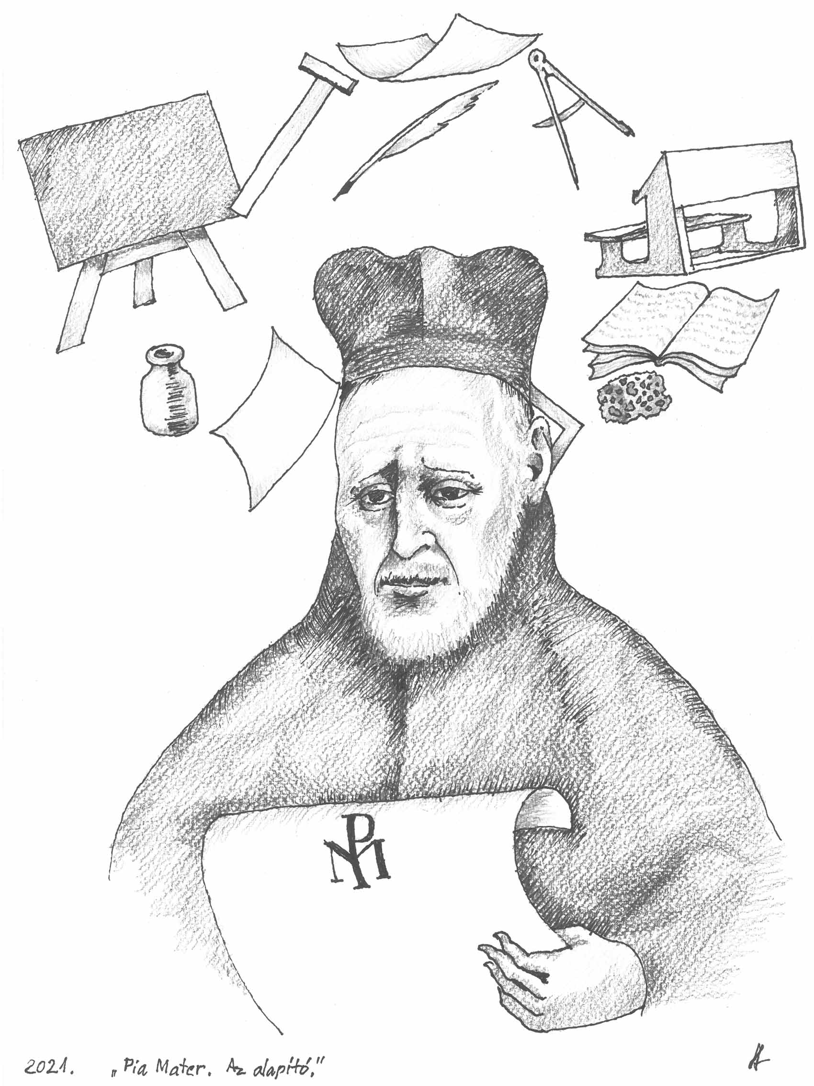

Mózessy Gergely:
Piaristák a székesfehérvári egyházmegyében
Összefoglaló
A piarista rendnek kolostora, iskolája nem volt a székesfehérvári egyházmegyében. Voltak azonban olyan piarista életutak, amelyek rövidebb-hosszabb ideig az egyházmegyéhez is kötődtek. Mivel az egyház hierarchikus szervezetében valahova mindenkinek tartoznia kell, akár személyes konfliktusok, akár a belső elhivatottság kiterjesztése miatt előfordulhatnak egyéni pályakorrekciók.
A mai piarista szerzetesek közül Radnics Zoltánt eredetileg a székesfehérvári egyházmegye papjává szentelték, 2013-ban lett a rend örökfogadalmasa. A rendből az egyházmegyébe vezetett 1939-ben Kornis Gyula pályája; 1950-ben pedig a szerzetesrendek működésének állami korlátozásakor Hantzmann Lipóté és Erdélyi Istváné. A tanulmány ismerteti életútjukat, megemlékezik a sikertelen átjelentkezésekről is, valamint összegyűjti a fehérvári egyházmegye szemináriumában megfordult korábbi piarista novíciusokat is. Közülük Farkas Imre püspök is lett.
__________
Férfi szerzetesrendek az egyházmegyében
A székesfehérvári egyházmegye 1777-ben a veszprémi püspökség területéből kihasítva született meg. Az alapítás idején két erőteljes szerzetesi közösség létezett a térségben: a ferencesek a székvárosban, a kapucinusok Móron lévő rendháza 1950-ig fenn is maradt. Már elerőtlenedőben volt – és még a XVIII. században meg is szűnt – a fogolykiváltó trinitáriusok közössége Makkosmárián és a sarutlan karmelitáké Székesfehérváron. Az új püspökség vagyonát az 1776-ban megszüntetett székesfehérvári társaskáptalan sárkeresztúri birtokain kívül az 1773-ban eltörölt jezsuita rend kisebb szőlőbirtokai adták. A székvárosban a korábbi jezsuita gimnáziumot az alapításkor épp pálosok működtették, de II. József feloszlató intézkedései őket sem kímélték meg. A tanintézet állami kézbe került, helyzete akkor stabilizálódott, amikor 1813-ban a ciszterci rend kezelésébe került. Ez lett a harmadik, erős rendi közösség az egyházmegyében. Zirc ráadásul komoly birtokokat is szerzett Fejér megyében, Hercegfalva (ma: Mezőfalva) és Előszállás térségében. Birtokaik lakosságának lelkipásztori ellátása is a ciszterciekre hárult.
A XIX. század végén e három szerzetesrend mellett megtelepedtek a lazaristák Piliscsabán, majd 1940-ben Csepel–Királyerdőn is. A koncentrált lelkipásztorkodásban – missziók tartásában, gyóntatásban – működtek közre, akárcsak a verbiták, akik 1924-ben Budatétényben szervezték meg Názáret Missziósházukat. (E településen nyílt meg 1939-ben a kapucinusok második egyházmegyei rendháza is.) 1928-tól a szerviták működtették Máriaremete kegyhelyét, majd Makkosmária újjászervezését is megkezdték.
Ez utóbbi kolostoralapítások már a főváros vonzáskörzetében történtek, bennük a „bűnös nagyváros” misszionálására vonatkozó erőfeszítéseket érezhetünk. Logikus folytatása volt a folyamatnak a középfokú katolikus oktatás megjelenése a térségben. Két nagy múltú szerzetesközösség alapított gimnáziumot az egyházmegyében: Budafokon a premontreiek 1937-ben, míg a bencések Csepelen 1945-ben. Mindkét közösség eredeti karizmájától némiképp eltávolodva vált Magyarországon tanítórenddé. 1948-ban az egyházi iskolák államosítása után a szerzeteseknek új tennivaló után kellett nézniük. A püspöki kar 1948. június 7-i tiltása nyomán az államosított iskolákban tanárként már nem dolgozhattak tovább papok, szerzetesek és szerzetesnővérek, legfeljebb hitoktatóként.
A szerzetesrendek működési engedélyének állami megvonása (1950) után legálisan már nem létezhettek szerzetesközösségek a fehérvári egyházmegyében. (A közkeletű tévedéssel szemben ugyanis Szentendre városa – ahol az egyik ferences rendház és gimnázium fennmaradhatott – soha nem tartozott a fehérvári püspökséghez, csak az azt körülvevő települések.)
A rendszerváltás után a kapucinusok, a ciszterek visszatértek az egyházmegyébe; hasonlóképp – középkori hagyományaik miatt Zsámbékon – újra megtelepedtek a premontreiek is. 2020-ban átvettek plébániákat a verbiták. Nem bizonyult viszont tartósnak a lazaristák piliscsabai visszatérési kísérlete.
Egyházmegyés a piaristák közt…
Mint a rövid áttekintésből kiolvasható, a piarista rend intézményes keretek között nem vett részt a székesfehérvári egyházmegye életében. Vannak azonban olyan piarista életutak, amelyek rövidebb-hosszabb ideig az egyházmegyéhez is kötődtek. Az egyház hierarchikus szervezetében „kóborló papok” nem létezhetnek – valahova mindenkinek tartoznia kell. Így – akár személyes konfliktusok, akár a belső elhivatottság kiterjesztése miatt – előfordulhatnak olyan egyéni pályakorrekciók, amelyek összekapcsolják a rendet az egyházmegyével.
A mai piarista szerzetesek közül Radnics Zoltán megkezdett piarista noviciátus és a rendi teológiai főiskolán elvégzett három félév után kérte átvételét a székesfehérvári egyházmegyébe. Esztergomban folytatta tanulmányait, és a székesfehérvári egyházmegye papjává szentelték 2000-ben. Káplánként Dunaújvárosban szolgált, majd 2002–2004 közt Cece, 2004–2005 közt Ráckeve, 2005–2007 közt Szigetszentmiklós plébánosa volt. Az Egyházmegyei Papi Szenátus munkájában választott, a Pasztorális Tanács ülésein kinevezett tagként vett részt, ami paptársai megbecsülését mutatja. 2008-ban azonban kérte elbocsátását a rend kötelékébe, és újra megkezdte a noviciátust. 2009-ben egyszerű, 2013-ban örök fogadalmat tett.
… és piaristák az egyházmegyében
Kornis Gyula (1885–1958)
A legnagyobb nevű „átigazoló” kétségkívül Kornis Gyula filozófus, egyetemi tanár és akadémikus volt, aki Klebesberg Kunó államtitkáraként, majd a képviselőház elnökeként is dolgozott – tehát a nagypolitikában is ismert személyiségnek tekinthető.
Kornis 1900-ban lépett a rendbe, 1908-ban szentelték pappá. 1907–1914 között a rend pesti gimnáziumában tanított. 1914 augusztusától a pozsonyi egyetem tanára lett, s ezáltal a hagyományos rendi közösségtől és életviteltől eltávolodott. Pozsonyban a piaristáknak nem volt rendháza, a professzornak pedig idős, beteg édesanyjáról is gondoskodnia kellett. E tényezők miatt a klauzúrán kívüli életre hivatalos szentszéki engedélyt kapott 1917-ben. 1920-tól már Budapesten tanított, de anyjának ápolására vonatkozó kényszerhelyzet továbbra is fennállt, így e felmentést 1921-ben megerősítették.
Édesanyjának 1932-ben bekövetkezett halála után Kornis attól tartott, hogy az engedélyt a szentszék bármikor visszavonhatja. A kibontakozóban lévő rendi reformra is idegenkedve tekintett. Attól tartott, hogy azt a tudományos és politikai életben való megszokott szabad mozgásával összeegyeztetni nem lenne képes – ezért megérlelődött benne a rendből való kilépés gondolata. Fehérvár több szempontból is jó választásnak tűnt számára. Az egyházmegye fővároshoz való közelsége, hagyományai – itt kifejezetten támogatták a püspökök a politikusi ambíciókkal rendelkező papok ténykedését –, megfeleltek számára, és Shvoy Lajos püspök kulturális erőfeszítéseiről is kifejezetten jó véleménye volt.
A rend vezetésének már 1939 tavaszán tudtára adta távozási szándékát, majd egyeztetett a püspökkel az egyházmegye fogadókészségéről. Shvoy Lajos püspök kényes helyzetbe került. Örömmel fogadta volna be az egyházmegyébe a nagynevű professzort – de az egyházmegye szokásjoga megkötötte kezét. Az 1934. évi egyházmegyei zsinat előkészítése során ugyanis nyilvánvalóvá lett a papság idegenkedése az átjelentkező papoktól. A püspök a zsinatot követő években – papjai kedvére téve, nekik tett ígérete szerint – rendre elhárította az efféle megkereséseket. (A zsinati dekrétum természetesen nem tilthatta el a püspököt az incardinatio gyakorlásától, de próbaidő alkalmazása és vizsgák letétele tárgyában feltételeket szabott a felveendőknek.) Shvoy Lajos püspök Kornis Gyula személyével szívesen tett kivételt – de az egyházmegyei nyugdíjalapba történő belépéskor egyszeri 1000 pengős díj befizetést szabta feltételül; valamint az egyházmegyés plébánosok díjfizetéséhez igazodó évi 100 pengős nyugdíjjárulékot és évi 100 pengős szeminárium számára történő adózást írt elő számára. Kérte továbbá a neves szerző kötetei egy-egy példányának megküldését a püspöki könyvtár számára. Kornis Gyula 1939. április 17-i válaszában sietett leszögezni, e feltételeket elfogadja. Türelmet kért, míg könyveit bekötteti; és egyben az egyházmegyei zsinati határozatok megküldését is, hogy tisztában lehessen a kodifikált helyi hagyományokkal.
A tartományfőnök ezután kieszközölte a szükséges római engedélyt (dimissio). Az incardinatio jogi aktusa 1939. szeptember 16-án történt meg. Az egyházmegye úgy fogadta be a professzort, hogy Shvoy Lajos püspök lelkipásztori feladatokra soha nem disponálta: a cselekvési szabadságot megadta tehát neki.
Kornis Gyula 1947-ig taníthatott az egyetemen, amely tisztes megélhetést biztosított számára. Katedrájától ekkor megfosztották, 1948-ban akadémiai tagságát is megvonták, 1951. július 7-től napjait Poroszlón, kitelepítésben töltötte. Korábban közreadtuk az ezekből az évekből Fehérváron fennmaradt leveleit. A betegséget, leépülést már-már sztoikusan tűrő, a patientia erényét gyakorló szellemóriás emberi nagysága bontakozik ki belőlük.

Kényszerű átvételek
1950-ben az állam országosan csak 400 férfi szerzetes egyházmegyei keretbe átkerülését engedélyezte. A fehérvári egyházmegye hatvan fővel „gazdálkodhatott”. Az egyházmegyei keretbe felvett szerzetesek között a lazaristák és a ciszterciek felülreprezentáltsága feltűnő (17-17 fő). Bizonyára sokat segített ebben a személyes kapcsolatok mélysége: a ciszterciek a püspöki székvárosban is jelen voltak, a lazaristák tartományfőnöke pedig az egyházmegyében élt. Ekkor mindössze két piarista, Hantzmann Lipót és Erdélyi István került az egyházmegye kötelékébe.
1951-ben az állam az átvett szerzetesi létszám redukciójára kényszerítette az egyházat. A fehérvári egyházmegyének huszonöt főt kellett elbocsátania. E megszorításnak egyrészt az idős vagy beteg szerzetesek estek áldozatul, akik számára a nyugdíjazás járható útnak tűnt, másrészt azok, akik polgári állásban könnyen el tudtak helyezkedni. Arra is lehetőség nyílt, hogy a püspök megszabaduljon a problémásnak bizonyult személyektől. A Baross Gábor-telepen lelkészkedő Erdélyi Istvántól valószínűleg utóbbi okból, jó érzékkel ekkor vált meg az egyházmegye.
A másik 1950-ben székesfehérvári egyházmegyei keretbe kerülő piarista, Hantzmann Lipót befogadása azonban tartósnak bizonyult. Hantzmann az egyházmegye területén, Budafokon született 1925-ben. 1944–1948 közt tanult a rendi teológián, miközben magyar-görög-latin szakos tanári diplomát, és doktorátust szerzett. 1948 nyarán tett ünnepélyes fogadalmat, 1949 tavaszán szentelték pappá. Kereten kívülre kerülve szülővárosában vállalt lelkipásztori munkát: hitoktatóként és káplánként a Budafok–felsővárosi plébánián szolgált. 1950-ben a püspökség magától értetődő természetességgel vette fel papjai közé, s kápláni beosztást adott neki. 1954-ben Pilisvörösvárra, 1955-ben Csepel II-re, majd 1956-ban Csepel I-re került ugyanilyen beosztásban. 1960-tól Budafok–Belvárosban volt káplán. Ásguti Ádám plébános halála után 1978-ban ideiglenesen adminisztrálta is a plébániát.
Hantzmannt rokoni kapcsolatok is fűzték az egyházmegyéhez, hiszen Nagykovácsi legendás plébánosának, Greszl Ferencnek – aki 1946-ban kitelepített híveit követte Németországba – unokaöccse volt. 1966-ban kérte is az egyházmegye közbenjárását, hogy útlevelet szerezhessen nagybátyjának meglátogatásához. Ezt ekkor az állam még nem engedte, de a következő évben már sikerrel járt, és később is gyakran utazott ki Greszl Ferenchez. Az egyházmegye Hantzmann révén – és Sulyok Ignác levéltáros munkássága nyomán – meglehetősen jól tájékozott maradt a Buda környéki svábok történetével sokat foglalkozó Greszl irodalmi munkásságáról. Hantzmann 1984-ben el is készítette nagybátyja Die deutsche Siedlung Promontor bei Ofen-Buda in Spiegel der Geschite című művének magyar fordítását, melynek egy példányát a püspöki levéltár kézirattára is megőrizte.
Érdekes módon a lelkipásztorkodó Hantzmann a piarista hivatás sajátosságától, a tanári munkától sem szakadt el teljesen: 1967–1984 között a Hittudományi Akadémián tanított görög és latin nyelvet a teológushallgatóknak. Életútjának e sajátosságát ezüstmisés köszöntésében Kisberk Imre püspök is hangsúlyozta.
Budafok az 1993. évi egyházmegyei határrendezés során az Esztergom–Budapesti Főegyházmegye részévé lett. A határok átalakítása együtt járt az érintett papok excardinatiójával. Így Hantzmann Lipót az esztergomi főegyházmegye papjaként ment nyugdíjba 2002-ben és hunyt el 2006-ban.

Meghiúsult kísérletek
Természetesen nem minden átvételi kérelmet fogadott el az egyházmegye. 1894-ben Kurucz János kísérletezett hiába a rendből az egyházmegyébe való átlépéssel, 1934-ben dr. Buzás Ferenc, 1948-ban Lukáts József tapogatódzását utasította el Shvoy Lajos püspök a tartományfőnöktől nyert információk alapján.
1971-ben pedig az épp az egyházmegye területén, a halásztelki egyházközség adószedőjeként dolgozó Bulányi György próbálkozott sikertelenül az egyházmegyébe való felvétellel.
Egykori piarista novíciusok a székesfehérvári egyházmegyében
Magyarországon kevés szerzetesrend rendelkezik publikált történeti névtárral. A ciszterciek második világháború alatt közreadott schematismusa után a bencések, a piaristák és a jezsuiták jelentettek meg hasonló kötetet.
A bencés kötet a teljességre való törekvés jegyében a rendi noviciátusba felvettek adatait is tartalmazza. Így a rend és az egyházmegye kapcsolatának közelmúltbéli vizsgálatakor remek kiindulópontnak bizonyult azoknak a személyeknek az összegyűjtésére, akik papságának kiteljesedése a püspökség kereteiben valósulhatott csak meg. A többi rend azonban „szemérmesebb”: névtáraik nem emlékeznek meg az egykori jelöltekről, ha az örök fogadalom letételéig nem jutottak el.
Pedig sokan maradtak az egyházi pálya közelében közülük. A fehérvári szeminárium hallgatóságára vonatkozóan pár éve elkészítettünk egy adatbázist – s e munka alapján azt mondhatom, hogy a székesfehérvári egyházmegye szemináriumában legalább kilenc piarista „előéletű” teológus fordult meg.
Gulyás Mihály 1836 őszén, egyetlen félévben – de belőle nem lett pap. Galtsek Máté 1802-ben, Orsonits Ferenc 1810-ben, Fentz Károly 1836-ban úgy került a fehérvári szemináriumba, hogy az azt megelőző filozófiai tanfolyamokat még rendi novíciusként végezték el. Orsonits Ferencről azt is tudjuk, hogy négy évig tartozott a rend kötelékébe, s bátyját, a nála másfél évvel idősebb Orsonits Ignácot követte Fehérvárra. (Orsonits Ignác egyébként filozófiai tanulmányait öccséhez hasonlóan Szegeden végezte – nagy valószínűséggel szintén a piaristáknál.) Babics Ignác Vácott töltött próbaév után 1855-ben kezdte meg a teológiát Fehérvárott. Pödör István a győri szemináriumban volt kispap két esztendeig, majd egy évet Vácott tanult teológiát piarista növendékként, mielőtt 1857-ben a székesfehérvári egyházmegye keretébe került. Budaváry János Nyitrán, a rendi főiskolán hallgatta három esztendeig a teológiát, mielőtt 1875-ben az egyházmegye szemináriumába került.
Gulyást leszámítva valamennyien eljutottak a papszentelésig. Egyházmegyei pályaképük változatos. Fentz Károly 1840-es szentelése után csákvári káplán lett, s ilyen minőségben hunyt el fiatalon, 1845-ben. Babics Ignác 1860. évi szentelése után szintén csákvári káplán lett, 1862-ben azonban a szervita rend közösségébe távozott. Évtizedekig szolgálta a híveket plébánosként egy helyen Galtsek Máté Pilisvörösvárott (1812–1836), Pödör István Rácalmáson (1868–1904). Előrelépések kísérték Orsonits Ferenc életútját, aki Sárosdon (1823–1828), majd Székesfehérvár–Felsővárosban (1828–1831) volt plébános; miképp Budaváry Jánosét is, aki egy pilisszentkereszti plébánosságot cserélt 1895-ben pomázira, s esperesként és tanfelügyelőként hunyt el.
A legsajátosabb pályaképpel azonban kétségkívül Farkas Imre rendelkezik. A zámolyi születésű fiatalember 1804-ben Trencsénben lépett a piarista rendbe. Tanított is a rend tagjaként grammatikát 1807/1808-ban Károlyvárosban, 1808/1809-ben Nyitrán. Teológiai tanulmányait csak ezután kezdte meg Pesten – még mindig piarista jelöltként, de 1811-ben a teológia harmadik évét már Fehérváron, egyházmegyés kispapként végezte. 1813-ban szentelték pappá. Szemináriumi tanárként dolgozott, majd Vál kegyura, Ürményi József országbíró plébánosnak neveztette ki. Az itteni grandiózus templomépítkezése hívta fel személyére a székesfehérvári törvényhatóság figyelmét, mely testület a városi plébániák kegyuraként 1833-ban egyenesen a székesegyház plébánosának prezentálta. Hamarosan, 1835-ben kanonok lett.
Farkas Imre a forradalom és szabadságharc idején császárhűnek mutatkozott – de nem oly mértékben, mint névrokona, Farkas Ferenc nagyprépost. A népnyelv az utóbbit „vad farkasnak”, míg piarista gyökerekkel rendelkező hősünket „szelíd farkasnak” nevezte. 1851-ben az uralkodó – talán e népszerűségi tényezőt is mérlegelve – Farkas Imrét nevezte ki az egyházmegye élére. Ő lett az egyházmegye papjai közül az első, aki püspöki rendbe emelkedett. Csendes bölcsességgel sokat tett a szabadságharcban magukat „kompromittáló” paptestvérek mentése, helyzetbe hozása érdekében. Országos hírű szónok volt, amit mi sem bizonyít jobban, hogy 1856. augusztus 31-én az esztergomi bazilika felszentelésekor az ünnepi szentbeszéd megtartására őt kérték fel. 1866-ban bekövetkezett haláláig kormányozta az egyházmegyét.

Nemes György:
Gondolatok az igazságosság értékköréből
Összefoglaló
Már az ókori görög filozófusok (pl. Platón), úgy gondolták, hogy az emberi élet éppúgy négy sarkon fordul, mint az ajtó: ezért az okosságot, a mértékletességet, a bátorságot és az igazságosságot sarkalatos erénynek nevezték. Ezt a felosztást a mai teológia is megtartja, legfeljebb kiegészíti egy evangéliumi sarkalatos erénnyel, az alázattal.
Témánk az igazságosságról szól, ami azt jelenti, hogy mindenkinek megadjuk, ami neki jár. Ide tartozik, hogy az anyagi javakat is ennek megfelelően kell alárendelni. Akinek tehát fölöslege van, annak azt a rászorulók javára kell fordítania. Mindenkinek annyit kell juttatni az anyagi javakból, amennyi az emberhez méltó megélhetését biztosítja. Viszont éppen ezért nem bűn végszükségben elvenni azoktól, akiknek fölöslege van. A teológia ezt úgy hangsúlyozza, hogy akkor nem bűn elvenni a másikéból, ha ez ellen az illető észszerűen nem tiltakozhatnék.
De ebbe a kategóriába tartozik a beszéd, a kommunikáció értékköre is. Itt is az igazságosság szabja meg az igazmondás és a megtévesztés határait. Ha ártatlanul üldözöttek után kutatnak, szabad, sőt kell is megtévesztenünk őket, hiszen az igazságosság nevében nem tiltakozhatnának észszerűen. A régi erkölcsteológia ezt még nem ismerte föl, ezt a problémát a mai teológusok oldották meg. Önmagában igaz, de megtévesztő választ engedtek volna meg, ilyen azonban nem létezik.
Szintén az igazságosság keretébe tartozik az emberi élet értékköre. Az emberi élet érték, de nem a legfőbb jó. Ezért sok esetben (pl. mások szolgálatában) szabad kockáztatnunk, vagy föl is áldoznunk (pl. P. Damian, P. Kolbe). Mivel a saját életünk is érték, a jogtalan támadó ellen szabad védekeznünk, sőt akár meg is ölnünk. Ez a kötelezettség fokozottan fönnáll, ha nem „önvédelemről” van szó, hanem ártatlanul megtámadottak esetében. Korunkban ezen a téren inkább a (részben félelemből eredő) közöny a jellemző.
A három témakörben mind az igazságosság megvédéséről esik szó. Az már a keresztény leleményen múlik, hogy ahol valamiféle védekezésről, esetleg jogos támadásról van szó, ott a keresztény ember a bűnösnek is igyekezzék minél kevesebb kárt okozni.

__________

Az erényeket Platón jellemzi a híres kocsi-hasonlatban. Az értelem hajtja a kocsit, amelyet két vadállat húz: egy oroszlán (a lélek nagyra törése, büszke felgerjedése, a thümoeidesz, a középkori skolasztikusok szóhasználatával az irascibilis) és egy párduc („poikilon théraion”, tarka állat, a lélek érzéki kívánkozása az epithümétikon, skolasztikus szóval concupiscibilis). Az előbbinek sajátos értéke („erénye”) a bátorság, az utóbbié a mértékletesség, az értelemé pedig az okosság. Látnivaló, hogy a negyedik „sarkalatos erény”, az igazságosság nem illik bele ebbe az elképzelésbe, mert az nem az egyéni erkölcsi élet értéke, hanem sokkalta inkább a közösségi élethez tartozik. Platón eszményi társadalmában az államvezetők képviselik az értelmet és az okosságot, a gazdálkodók (földművesek, iparosok, kereskedők) az érzéki igényeket és a mértékletességet, az igazságosság pedig épp az az érték, amely mindezek jól rendezettségében nyilvánul meg, mint a jól hangolt lanton a húrok összecsengése.
„Az emberi erények az értelem és az akarat szilárd magatartásformái, kiforrott hajlandóságai, állandó tökéletességei, amelyek a hit és az ész segítségével cselekedeteinket szabályozzák, szenvedélyeinket rendezik és magatartásunkat irányítják. Az erények könnyedséget, önuralmat és örömet nyújtanak az erkölcsileg jó élet vezetéséhez. Az az erényes ember, aki szabadon teszi a jót.” (A Katolikus Egyház Katekizmusa, [a továbbiakban KEK] 1804.)
A négy sarkalatos erény megtalálható az ókori pogány bölcseletben. Platón A Lakoma című művében minden külön indoklás nélkül az okosságot, az igazságosságot, a lelkierőt és a mértékletességet határozza meg sarkalatos erényként. „Szókratész kortársa számára ennyire nyilvánvaló volt ez az ősi reflexiókból eredeztethető gondolkodási forma, nemcsak amely az ’erény’ fogalma, az ember igaz voltát fejezi ki, hanem az a törekvés is, hogy négy komponensből állítsa össze. E gondolati struktúra, tehát ’erénytan’, az emberi önértelmezés egyik legnagyobb találmányának megfogalmazása mindig jelen volt az európai tudatban. Elemi részét alkotta annak az évszázadokon át tartó gondolati erőfeszítésnek, amelyben a Nyugatot megalapozó valamennyi eredeti szellem részt vett, a görögöktől (Platón, Arisztotelész) kezdve a rómaiakig (Cicero, Seneca), és a zsidóságon (Philón) át a kereszténységig (Alexandriai Kelemen, Ágoston)”.
A Katekizmus azonban utal arra, hogy a Szentírás is együtt említi őket. „És ha valaki az igazságosságot kedveli, akkor amit ő elér, az erény: mértékletességre, okosságra, igazságosságra és erősségre tanít” (Bölcs 8,7). A Szentírás számos helyén megtalálható ezen erények dicsérete, igaz, más nevek alatt.
Az igazságosság
A római jogtudós, Ulpianus (†328) úgy határozza meg az igazságosságot, hogy az tartós akarati állásfoglalás arra, hogy mindenkinek megadjuk azt, ami megilleti (constans et perpetua voluntas ius suum cuique tribuendi). Az igazságosság ősi alapelve Aquinói Szent Tamás fogalmazásában kibővül: Mindenkinek add meg, amivel tartozol, és ne vedd el, ami nem a tiéd. Az igazságosság tehát, erény, jó készség, amely a kegyelem talajából bontakozik ki személyes közreműködésünkkel. A katolikus teológia sarkalatos erénynek tekinti, amely arra teszi készségessé az embert, hogy a hit által megvilágosított és a szeretettel párosult okosság mértéke szerint adjuk meg mindenkinek és mindennek azt, ami megilleti.
Az igazságosság ugyanakkor Isten tulajdonságainak egyike, az emberi igazságosságot is csak úgy lehet megérteni, hogy az isteni igazságosság visszfénye. A keresztény erkölcstanban azonban az igazságosság mellett, illetve arra ráépülve a szeretetnek is alapvető jelentősége van. Ebbe az értékkörbe tartoznak az anyagi javakkal kapcsolatos kötelességek, valamint a szellemi értékek és az emberi kommunikáció témaköre, valamint pedig az emberi élet értékével kapcsolatos kötelességek. Itt most az anyagi javakkal kapcsolatos emberi magatartásformát és a kommunikáció kérdéskörét tárgyaljuk. A kettő tárgyalásmódja közötti összefüggésre is rámutatunk. Természetesen foglalkozunk az emberi élet kérdésével is.
1. Az ember kötelessége az anyagi javakkal kapcsolatban
A Szentírás tanítása az anyagi javakról
Az ember és az anyagvilág között szoros kapcsolat van. Az ember teste is része az anyagvilágnak. A bűn azonban ezt a kapcsolatot is megváltoztatta: itt is törés következett be. Erre utal már a Teremtés könyve is, amikor arról beszél, hogy „arcod verítékével eszed a kenyered” (Ter 3,19).
A föld javai Isten szeretetére utalnak. Isten ajándékai számunkra. Ezért imádkozzuk a szentmisében: „Áldott vagy Urunk, mindenség Istene, mert a Te bőkezűségedből kaptuk a kenyeret … bort.” Mivel azonban az Isten szeretetéből vannak, ezért egyúttal az emberi szeretet kifejezői is. Személyes és közösségi értéket közvetítenek számunkra (pl. egy falat „hazai”, egy pulóver, amelyet édesanyám kötött).
A bűnbeesés következtében az anyagi javakban rejlő értékek is a visszájukra fordulhatnak. Ennek tipikus esete, hogy az anyagi javak sokszor nem az igazságosság, hanem az igazságtalanság forrásai lesznek. A szeretet helyett a megoszlást segítik elő, feszültséget keltenek (vö. Ám 5,7–11). Szintén torzulás az anyagi javakhoz való túlzott ragaszkodás, amely az embert szembe fordíthatja a szellemi értékekkel, de rombolhatja az emberi kapcsolatokat is.
A keresztény ember Isten szándéka szerint bánik az anyagi javakkal, azaz nem ragaszkodik túlzottan hozzájuk, de megbecsüli őket. Ezt az erkölcsi értéket nevezzük „lelki szegénységnek”.

Az egyetemes használati jog és a tulajdonjog alapkérdései
A bibliateológiai interpretációból logikusan következik, hogy az anyagi javak föltétlen tulajdonosa Isten. „Istené a világ, és benne minden” (Zsolt 23,1). Tehát minden emberi tulajdonjognak és tulajdonhasználatnak Isten szándékaihoz kell igazodnia. Az anyagi javak rendeltetése tehát az, hogy biztosítsa az emberhez méltó életet minden ember számára. Az ember ugyanis sem létezni, sem emberi mivoltában kibontakozni nem tud az anyagi javak használata nélkül. Ez az úgynevezett egyetemes használati jog, amelynek alanya minden ember, és tárgya a Föld javainak összessége, tekintet nélkül arra, hogy gazdátlan-e, vagy már valakinek a tulajdonában van.
Az egyetemes használati jognak és a tulajdonjognak a viszonyával már Aquinói Szent Tamás is foglalkozott. Az ő tanítása nyomán világította meg ezt a kérdést Horváth Sándor O.P. nemzetközi hírű tanár. A tanítás lényege, hogy az egyetemes használati jognak akkor is érvényesülnie kell, ha a javak már magántulajdonban vannak. Ezt hangsúlyozzák a pápai megnyilatkozások is (XII. Piusz 1941. rádiószózata, XXIII. János és VI. Pál enciklikái és a II. Vatikánum tanítása, elsősorban a Gaudium et spes konstitúció). Az egyetemes használati jog és a tulajdonjog kapcsolatát hangsúlyozza a Katolikus Egyház Katekizmusa is, amikor a következőket írja: „Kezdetben az Isten a földet és annak kincseit az emberiség közös irányítása alá helyezte, hogy gondoskodjék róla, munkájával hajtsa uralma alá, és gyümölcseit élvezze. A teremtés javai az egész emberi nemnek szólnak. Mindamellett a föld az emberek között mégis megoszlik, hogy biztosítsa életük biztonságát, amely nyomorúságnak van kitéve, és az erőszak fenyegeti. A javak tulajdonba vétele a személyek szabadságának és méltóságának biztosítása érdekében jogos, azért, hogy mindenki gondoskodjék a saját és a rábízottak alapvető szükségleteiről. A javak tulajdonba vételének lehetővé kell tennie, hogy természetes szolidaritás nyilvánuljon meg az emberek között. − A munkával szerzett, vagy örökséggel, illetve ajándékozással kapott magántulajdonhoz való jog nem szünteti meg azt, hogy a földet eredetileg az egész emberiség kapta. A javak általános rendeltetése elsődleges marad akkor is, ha a közjó fejlődése a magántulajdon tiszteletét, jogát és gyakorlását kívánja meg” (2403–2404).
Semmiféle emberi hatalom nem sértheti ezt az alapelvet, mert az isteni rendelés mindennél előbbre való.

A tulajdonjog fogalma és formái
Az előző tanításból következik, hogy az egyetemes használati jognak van alávetve a tulajdonjog. A tulajdon lehet egyéni vagy közösségi. Ám az egyéni tulajdon is a társadalom közjavát szolgálja, nem pedig annak meghiúsítására való. Az egyéni tulajdont természetszerűleg jobban megőrzi a tulajdonos, gondosabban kezeli, gyümölcsözőbben hasznosítja, így nagyobb mennyiségű terméket tud előállítani. Ezzel a társadalom jobb ellátottságát növeli. Ugyanakkor a köztulajdon is társadalmi kincs. Ezt elherdálni bűn, de sajnos gyakori jelenség.
Az egyetemes használati jog egyik gyakorlati következménye, hogy saját javainkat sem használhatjuk oktalanul. Nem pazarolhatunk például, amikor mások ínséget szenvednek. A „felesleg” erkölcsi felhasználásával kapcsolatos kötelezettségekkel már az egyházatyák foglalkoztak.
A tulajdonviszonyok tiszteletben tartása általában az egyetemes használati jog érvényesítése. Azonban – éppen az előbbi tanítás értelmében – megállapíthatjuk, hogy végszükség esetén nem bűn elvenni abból, amit mások nélkülözhetnek, hiszen azt erkölcsösen önmaguktól is fel kellene ajánlaniuk. Itt a tulajdonjog „megsértése” érvényesíti az egyetemes használati jogot. − Természetesen az utólagos kártérítés, a kompenzáció (vagy restitúció) kötelessége ebben az esetben is fönnáll. A végszükségre való tekintettel elvett javakért kártéríteni kell, ha a végszükség esete már nem áll fenn. Ilyen javak lehetnek a legszükségesebb élelem vagy ruházat, de például üldözés esetén ilyen lehet a meneküléshez használt jármű.
„A közjó minden ember életét érinti” (KEK, 1906). Az egyénnek joga van mind fogyasztási javak, mind termelő javak birtoklásához. Ezekkel, mint sajátjaival rendelkezhet. Saját javait − mint látjuk, az erkölcs határain belül − felhasználhatja, elhasználhatja és elidegenítheti vagy elpusztíthatja. Az ember ugyanis nem képes életét fenntartani fogyasztási javak nélkül, ugyanakkor magának és családjának jövőjéről a termelőjavak megszerzésével gondoskodhatik a legmegfelelőbben.
A társadalomnak is van tulajdonjoga, mégpedig a közjó, vagyis az emberhez méltó élet lehetővé tétele értelmében. Vannak olyan termelési vagy szolgáltatási ágak, amelyek esetében leghasznosabb, ha ezeket a közhatalom tartja tulajdonában és üzemelteti egyéb bevételeiből (vízellátás, csatornázás, vasúti személyforgalom stb.). Vannak továbbá olyan vagyontömegek, amelyek túlságosan nagy gazdasági hatalmat jelentenek, és így magánkézben nem hagyhatók, mert esetleg akadályoznák az államot a közjó szolgálatában. Ezt már XI. Piusz is így tanította („Quadragesimo anno”, 1931).
A tulajdon tehát nem korlátlan, határait az egyetemes használati jog szabja meg. A vagyontalanoknak tehát joguk van a kereső munkához, a munkaképteleneknek pedig az eltartáshoz. Nem erkölcsös a tulajdonjogot úgy gyakorolni, hogy sértse a szociális igazságosságot, azaz minden ember jogát az emberi életre. Ebből következik, hogy nem erkölcsös elpusztítani az olyan javakat, amelyekre rászoruló embertársainknak szüksége lenne. Ezt a bűnt – üzleti érdekből – nagyon gyakran elkövetik tőkés vállalkozók, vagy esetleg egyének is.
A szociális kérdés kiemelt szerepet kapott az elmúlt száz év pápai megnyilatkozásaiban. A közjó kérdését részletesen és aktualizálva tárgyalja a Magyar Katolikus Püspöki Kar 1996-ban kiadott körlevele, amelynek címe: Igazságosabb és testvériesebb világot!

A tulajdonszerzés formái
Az anyagi javak létadottságaihoz tartozik a tulajdonszerzés formáinak megismerése is. Itt természetesen nem ontológiai, hanem gyakorlati felosztásról van szó, de következetesen érvényesíteni kell az előzőekben ismertetett alapelveket. Ebben a témakörben is szükséges, hogy az evangélium fényében, és a felelős keresztény nagykorúság szellemében közelítsük meg a kérdést.
A hagyományos kategóriák között szerepel a gazdátlan javak lefoglalása. Ilyen szinte már alig van. Itt inkább arra kell ügyelnünk, hogy közös felelősségünk a világ, vagyis a természet javai éppen nem gazdátlanok, hanem az emberiség jövője szempontjából fokozottan védelemre szorulnak. A környezetvédelem (ökológia) ma már kiemelt erkölcsi feladat. − Bizonyos esetekben a tulajdonszerzés eme formája is érvényesülhet azonban, például jelentéktelen értékű talált tárgy esetében.
Saját javaink szaporulata szintén a miénk. Ez lehet természetes szaporulat (a kert fáinak gyümölcse, állatainknak fiadzása), amely bizonyos esetekben jelentős gyarapodást eredményezhet. A másik, ma már szintén jelentős, a jogi szaporulat. Ennek egyik formája a kamat, amely a mai közgazdasági viszonyok között mindenképpen erkölcsös. Kisebb összegek esetén például szinte csak a pénzromlást (infláció) ellensúlyozza. Jogi szaporulat lehet még a szerencsejáték, ha az erkölcsös formában történik (pl. nem kockáztat nagyobb összeget, mint amennyit erkölcsösen szórakozásra költhetne, illetve nem csal, és nem károsít meg senkit). Természetesen az uzsora, azaz a kiszolgáltatott ember helyzetével való visszaélés ma is erkölcstelen, adott esetben „égbe kiáltó bűn” lehet.
A tulajdonszerzés jelentős lehetősége a szerződés, amelynek szintén sok formája lehet. Vannak kifejezett és hallgatólagos szerződések. A szerződés úgy határozható meg, mint két vagy több személy között szabad elhatározással és megfelelő feltételek mellett létrehozott kölcsönös, tulajdonnal kapcsolatos kötelezettségvállalás. A szerződés természetesen érvénytelen, ha bűnös dologra vonatkozik. A szerződés megszűnik, ha már teljesítették, vagy ha kölcsönösen érvénytelennek nyilvánították. Bizonyos körülmények is megszüntethetik az érvényességet, például a helyzet gyökeres megváltozása (háború, környezeti katasztrófa).
A szerződések között a legfontosabb a vásárlás. Itt az igazságosság alapvető szempontjainak kell érvényesülnie. A csalást már az Ószövetség is határozottan elítéli. Itt szükséges mind az eladó, mind a vásárló becsületessége.
A hagyományos erkölcstan a szerződések között említi meg az ajándékot is. Ez azonban túlmutat a puszta igazságosság körén. „Mid van, amit nem kaptál volna?” (1Kor 4,7) Mint láttuk, a föld javai Isten ajándékai számunkra, Isten szeretetének kifejezői. Így az ajándék nem pusztán a szerzés egyik módja, hanem az emberek közti kapcsolatok kifejezésének egyik fő eszköze. Módot ad a szeretet kifejezésére, sőt a testvéri szeretet elfogadására is, ami szintén erkölcsi érték.
A tulajdonnal való diszponálás végrendelkezés útján történő módja ma korszerű erkölcsi kérdés. A felelős végrendelkezés valóban fontos erkölcsi feladat, hiszen az itt történő nemtörődömség, hanyagság sokak életét teheti tönkre. Jézus személyesen nem foglalkozott ezzel a kérdéssel (vö. Lk 12,14–15). A szentírási tanítás értelmében azonban komoly erkölcsi súlya van. Szükséges tehát a keresztény igazságosság és szeretet szempontjait alapvetően figyelembe venni ennek a kötelezettségnek a teljesítésekor. A jogi vonatkozásokat lelkiismereti szintre kell emelni. Természetesen a helyes eljáráshoz szükséges kikérnünk a szakértők tanácsát is, hiszen attól óvakodnunk kell, hogy ügyetlenséggel okozzunk kárt a jogos örökösöknek. A végrendelet általában anyagi értékekre vonatkozik, de lehetnek szellemi hagyatékok is. Az utóbbiaknak is van azonban anyagi vonzata, például a szerzői jogdíj az örökösöknek.
Az anyagi javak szerzésének legfontosabb formája a bérmunka. Ennek a fogalomnak többszörös erkölcsi tartalma van. Erről igen sokszor szólnak az utolsó másfél évszázad pápai megnyilatkozásai. A két legfontosabb fogalom: maga a munka, mint tevékenység, amely az ember lényegéhez tartozik és szentírási ajándék, és a bérmunka, amely a munkabérrel együtt az igazságosság megnyilvánulási körébe tartozik.

A tulajdonnal kapcsolatos keresztény felelősség
A tulajdonnal kapcsolatos bűnök terén, a károkozás formáiban igen változatos a paletta, de itt is alapvetően a szentírási normákra figyelünk, illetve az abból származó következményekre, például az egyetemes használati jog és a tulajdonjog alapvető szempontjára. Bűn az, ami ezt a két alapelvet, pontosabban alapvető értéket sérti.
A hagyományos erkölcsteológia ezen a téren elsőként említi a lopást (furtum). Ez nem más, mint idegen tulajdon birtokba vétele titokban, ha a tulajdonos észszerűen tiltakozhatnék. A Katekizmus újra megfogalmazza a hagyományos tanítást, miszerint „a hetedik parancsolat tiltja a lopást, azaz mások javainak a tulajdonos észszerű akarata ellenére történő elsajátítását. Nincs szó lopásról, ha a hozzájárulás feltételezhető, vagy ha az elutasítás ellenkezik a józan ésszel, vagy a javak egyetemes rendeltetésével” (2408).
A rablás (rapina) lényege, hogy a tulajdonsértés erőszakkal történik. Az agresszivitás itt súlyosbító tényező lehet, hiszen a károsultat személyében is megalázza. A károkozás mértékét tekintve a hagyományos szemlélet szerint azonos megítélés alá kerül, mint a lopás. E bűn azonban napjainkban rendkívüli károkat okozhat, hiszen a bűnszövetkezetek behálózhatnak egy-egy régiót, akár az egész világot is. Sokszor a bűnüldözés kerül védekező pozícióba a bűnözéssel szemben A közbiztonság hiánya fokozza a napjainkra jellemző kölcsönös bizalmatlanság légkörének állandósulását. A bizalmatlanság egyik jellemzője, hogy az emberek félnek jót tenni, a hagyományos terminológia szerint a jócselekedeteket gyakorolni, hiszen a bizalmatlanság légköre miatt ebből sokszor hátrányuk származik.
További bűn a kártékonykodás (jogtalan károkozás, damnificatio). Ez nem más, mint más javainak öncélú rongálása, pusztítása. Ennek motívuma a beteges pszichikai alkaton kívül csak a rosszindulatú mentalitás lehet. Adott esetben sátáni lelkületre vallhat. Megrendítő példája ennek az evangéliumban a „konkolyhintőről” szóló példabeszéd (Mt 13,24-30). A motívumok között szerepelhet bosszúvágy, rombolási ösztön, esetleg a szeretethiány kompenzálása. A fiatalkorúak esetében persze elsősorban nem büntetésre, hanem nevelésre van szükség.
A sikkasztás intellektuális bűn, illetve bűncselekmény. Ennek lényege a rábízott javak saját célból történő elhasználása. Általában olyanoknál fordul elő, akik nagy pénzekkel dolgoznak, például a banktisztviselők. Sajnos, az állami törvények sem mindig következetesek ennek a büntetésében. Ezen a téren az egyszerű ember nem is tud tisztán látni, annak ellenére, hogy a sajtó sokat foglalkozik az ilyen ügyekkel.
A fejlett társadalmakban gyakori jelenség a csalás. Ez nem más, mint károkozás hazugsággal. Itt sem pusztán az anyagi károkozás a bűn következménye, hanem a közvélemény, a társadalmi morál ellen okozott kár. A csalás mindig rombolja a bizalmat is, sőt a bizalmatlanság légkörét terjeszti, sok esetben társadalmi szinten is. Az ún. sikermorál sokak erkölcsbe vetett bizalmát rombolhatja. Természetesen ez a bűn is az egyén lelkiismereti tette. Ilyen például a közvagyon károsítása hamisításokkal, vagy például a potyautazással, ha az sorozatosan történik.
A zsarolás abban áll, hogy valaki titok nyilvánosságra hozatalával fenyegetőzik, illetve ezzel akar pénzt vagy egyéb értéket kicsikarni. Ez természetesen mindig bűn, mert a tényleges bűnösnek anyagi értékek ellenszolgáltatása ellenében sem szabad „falazni”, az ártatlant pedig vélt bűne miatt nem szabad anyagi hátrányba kényszeríteni. Ez a bűn a fejlettebb társadalmakban szokott előfordulni, és sok esetben elérheti az „égbe kiáltó bűn” mértékét, a megzsarolt idegösszeomlását vagy öngyilkosságát is okozhatja.
Régi erkölcsi kérdés a tulajdon elleni bűnök súlyossága. Ebben a kérdésben fokozott szerepe van az anyag csekélységének (parvitas materiae), illetve súlyosságának (materia gravis). A súlyosság természetesen kiterjed a kár abszolút értelemben vett nagyságára (óriási összeget lopni akkor is halálos bűn, ha ez egy milliomos kárára történik), de fontosabb az ún. relatív szempont, amely abban áll, hogy a tulajdonsértés a megkárosítottnak milyen kárt okoz. Itt fontos szempont, hogy a szegények megkárosítása súlyosabb kárt okoz, mint a gazdagoké. De figyelembe kell venni azt is, hogy egy-egy objektív szempontból kevésbé értékes tulajdon elvétele (bármilyen formában is történik), szubjektíven, pontosabban egzisztenciális síkon óriási kárt okozhat, egy személyt ténylegesen tönkre tehet. Természetesen súlyosbító körülmény, ha a károkozás kifejezett célja valakinek a tönkretétele. Ennek a történelemben igen sok példája akad. Ilyen például az „államosítások”, illetve a „kuláklisták” története, de éltek ezzel a lehetőséggel a nácik is. Ma ennek példáját adják a maffiózók, sokszor öncélú megalázás, illetve megfélemlítés a céljuk.
A tulajdonnal kapcsolatos bűnökkel kapcsolatban fontos a jóvátétel (restitutio, kompenzálás) fogalma. A bűn mindig kárt okoz. Kötelességünk tehát bűneinket nemcsak bánni, hanem az okozott károkat jóvátenni. Azonban nem pusztán az elveszett jószágért, hanem az elszenvedett kárért is jár a kártérítés. Ez az eset áll fönn termelési javak eltulajdonítása esetén, hiszen a károsult a fennforgó idő alatt elesik a jövedelmétől, mivel eszközét nem tudja használni. A kártérítés a jogos tulajdonosnak, vagy örököseinek jár. A jóvátétel szempontjainál is figyelembe vesszük a szentírási normákat. Erre utal már az Ószövetség is (vö. Kiv 21,33–34; Kiv 22,5). Az Újszövetség kiemelt helye Zakeus története, aki megtérését a jóvátétellel is megpecsételi: „Vagyonom felét a szegényeknek adom, és ha valakit megcsaltam, négyszeresen térítem meg” (Lk 19,8). A jóvátétel szándéka természetesen része a bűnbánatnak. De itt a tételes jog irányító szerepét is figyelembe kell venni. A kártérítés történhet titokban is (titokban visszajuttatni, visszacsempészni a tulajdonosnak az ellopott tárgyat), hiszen itt nem a becsület, hanem a vagyon megsértéséről volt szó. A kártérítés nem kötelez, ha a jelentéktelen kárt csak nagy áldozat árán lehetne teljesíteni. Ezt észszerűen a károsult sem követelhetné.
A hagyományos erkölcstan foglalkozott a titkos kárkiegyenlítés (occulta compensatio) kérdésével is, ami azonban ma is aktuális. Itt arról van szó, hogy a lopott tárgy nem megy át a tolvaj tulajdonába, tehát az illető „visszalophatja”, ha a kárpótlásra nincs más lehetősége, és a körülmények más erkölcsi gátat nem szabnak (pl. azt, hogy más is károsodik a visszalopás során).
A tulajdonjog erkölcstanának tárgyalásánál meg kell említenünk a szegénység fogalmát. Itt két szempontot kell figyelembe venni.
A szegénység evangéliumi tanács. A vagyonról lemondani nem önmagában érték, hanem ha az Isten iránti szeretetből történik. Minden ember számára fontos azonban az anyagiakhoz nem tapadó lelkület. Ez a „lelki szegénység” a nyolc boldogság egyike (Mt 5,3).
Másik fontos feladat a szegények szeretete. Már az ókori egyházatyák tanítják, hogy a gazdagok feleslege a szegények jogos tulajdona. Ez megszabja a birtoklás erkölcsi határait. Az „irgalmasság testi és lelki cselekedetei” rendkívül fontosak ebben a témában, amint erre a mai erkölcsteológia utal is.
2. Az őszinteség és a vele kapcsolatos erkölcsi értékek
Bevezető szempontok
A szellemi értékek világa éppúgy egymásra utalja az embereket, mint az anyagvilág. Az anyagi és a szellemi értékek megkülönböztetése nem feltétlenül meggyőző, hiszen az ember életében az anyagi javaknak is van személyes jelentésük (pl. egy falat kenyér nemcsak éhségünk csillapítására való, hanem arra is emlékeztet, hogy közösségbe tartozunk), másfelől viszont az úgynevezett szellemi javak sem választhatók el az anyagi vonatkozásoktól (például a tudomány vagy a művészet művelésének vannak anyagi feltételei is). Az azonban világos, hogy nemcsak kenyérre éhezünk, és nemcsak ökölcsapásokkal lehet valakinek fájdalmat okozni. Szeretetünket sem csak az anyagi javakkal kell megmutatnunk egymás iránt.
A szellemi értékek tehát életértékek, éppúgy, mint az anyagi javak. A bűntől megárnyékolt világban éppúgy magukban rejtik a jó lehetőségét és a rossz kockázatát, mint az anyagvilág: például a szó lehet egyúttal az igazmondás és a hazugság, a vigasztalás és a bántás eszköze. A hatalom, amelyet a művelődés rohamos fejlődése az emberiség kezében egyre nagyobbra növel („a tudás hatalom” – szoktuk mondogatni) kétélű: jóra és rosszra is fordítható, ezért megsokszorozza erkölcsi felelősségünket.

Az őszinteség fogalma és helye az erkölcsi értékek között
„Minden írástudó, aki járatos a mennyek országának tanításában, hasonlít a családapához, aki kincseiből újat és régit szed elő” (Mt 13,42).
Ez a gondolat vezeti a teológust is. Az erkölcsi kérdések tárgyalásakor hűséges az evangéliumhoz, az egyes erkölcsi értékek értelmezésekor felhasználja a hagyományos teológia eredményeit, ugyanakkor reflektál az új problémákra, esetleg a hagyományos állásfoglalástól eltérő szempontot is figyelembe vesz. „Újat és régit szed elő”, hogy az erkölcsi értékeket a mai ember számára meggyőzően közvetíthesse. A modern erkölcsteológia szellemében esetleg egyes kérdésekben a hagyományos álláspontot módosítani kell, de itt éppen nem a könnyebb, hanem a felelősebb magatartásforma képviselete vezeti az erkölcsteológust.
Az igazlelkűség az emberek egymás közötti kapcsolatában kap szerepet, és ezt szabályozza. Éppen ezért az őszinteség, mint erkölcsi érték az igazságosság körébe tartozik. Mind a hagyományos, mind a modern teológiai kézikönyvek így tárgyalják, kapcsolatban a hazugsággal. Az alapvető értelmezési szempont továbbá a keresztény nagykorúság. Ennek a következménye, hogy hangsúlyozzuk: az igazságosság mellett a szeretetnek is alapvető jelentősége van. Ma már van olyan erkölcsi kézikönyv, amely az őszinteség témakörét a felebaráti szeretet értékkörében tárgyalja. „Semmilyen út nem vezet a ’te’-től az ’én’-ig, és az ’én’-től a ’te’-ig és a ’mi’-ig, csak a szó, amely az igazságosság és a szeretet záloga”. Ha a másik emberrel kapcsolatot létesítünk, köztünk és közte hidat akarunk építeni, akkor jelekre van szükségünk, amely között a szó foglalja el az első helyet. „De ha ezek a jelek csakugyan egyesíteni akarnak és nem megosztani, akkor szükséges, hogy az igazságot szándékozzák közvetíteni.”
A Szentírás tanítása
Az Ószövetségben igen gazdag jelentése van mind az igazság, mind pedig a hazugság szónak. Az igazságot jelentő ’emeth ’ szó Istenre vonatkozóan szilárdságot, hűséget jelent. Az emberre vonatkozóan is több ószövetségi helyen szerepel ilyen értelemben. Az egzegéták megállapítása szerint ennek a fogalomnak kettős aspektusa van: egyrészt vallási érték, hűség az Isten, másrészt szociális erény. Ez utóbbi értelemben nem pusztán az őszinteséget jelenti, hanem ezen túlnőve azt az alapvető hűséget az embertárs iránt, amely magában foglalja az irányában fönnálló valamennyi kötelezettség teljesítésére való készséget. Az ilyenfajta magatartás olyan légkört teremt, amely az emberek között biztonságérzetet okoz.
Az ószövetségi Szentírás sok helyen foglalkozik a hazugság erkölcsi megítélésével is. A szöveg a különféle élethelyzetekben megnyilvánuló hazugságot különböző szavakkal fejezi ki. A szentírástudomány rámutat arra, hogy az Ószövetségben sohasem azért vetik el a hazugságot, mert az igazságnak valami elvont elvét sérti, hanem azért, mert olyan személyes normákat hág át, amelyek Jahvéval vagy a közösség valamely tagjával kapcsolatban kötelezik az embert. A csalást és a hazugságot tehát a közösségi élet elviselhetetlen megkárosításának minősíti. „A hazugság társadalomellenes. Ebben a mondatban foglalható össze annak ószövetségi megítélése”.
Az Újszövetségben az igazság azonos az evangélium üzenetével. Központjában Krisztus személye áll. Az ember részéről az igazságnak megfelelő magatartás abban áll, hogy – hasonlóan az ószövetségi néphez – hűséggel válaszol Isten hűségére, vagyis az evangélium szerint él (Gal 2,14) és engedelmes. Szent Pál az embertárs felé megnyilvánuló értelmezésben is követi az ószövetségi gondolatmenetet, amikor a hazugság elítélésében a közösséget romboló hatást állítja előtérbe: „Hagyjátok el a hazudozást, beszéljen mindenki őszintén embertársával, hiszen tagjai vagyunk egymásnak” (Ef 4,25).

Az őszinteség értelmezésének története
A hazugság erkölcsi megítélésének kérdésében a görög filozófia alapvetően két irányra oszlik. Platón társadalomfilozófiai szemlélete mindent a tökéletes államszervezet létrehozásának vet alá. Ez a szempont vezeti az őszinteség megítélésében is. Így a hazugságot nem tartja abszolút rossznak, erkölcsi megítélését céljától és a várható következményeitől teszi függővé. Az államban uralkodó rend megőrzése érdekében megengedett lehet a hazugság. Ezzel a nézettel szemben Arisztotelész azt írja, hogy a „hazugság önmagában véve rút és kárhoztatandó, az igazmondás pedig nemes és dicséretreméltó”, amit a hazugság megengedhető voltának abszolút tagadásaként értelmeztek, és ennek a nézetnek lett nagy hatása a későbbiekben.
A patrisztika korában az atyák véleménye megoszlik. Alexandriai Szent Kelemen például felhívja a figyelmet arra, hogy nincs joga mindenkinek mindent tudni, sőt szerinte a hazugság megengedhető, ha ez a felebarátunknak a hasznára van. Órigenész Platónt követve szükség esetén megengedhetőnek tartja a hazugságot, de azt ajánlja; ha kényszerhelyzetbe kerülünk, inkább kétértelműen beszéljünk. Szent Ágoston két munkát is írt a hazugságról, és ő megengedhetetlennek tart mindenféle hazugságot. Szerinte a hazugság ellene van a beszéd rendeltetésének. Ez a tanítás szinte meghatározta a kérdés értékelését a későbbi századokban.
A skolasztika tehát Szent Ágoston tekintélyének hatására már az abszolút megengedhetetlenséget tanítja. Aquinói Szent Tamás az igazlelkűséget a kétszínűséggel állítja szembe: „A kettősség ösztönzi a hazugságot, a színlelést, amely arra visz, hogy másnak mutassuk magunkat, mint amik vagyunk. … Ez kelti a dicsekvést is, mert a látszatot többre értékeli a valóságnál”. Az őszinteségnek nem csak beszédünket, hanem egész magatartásunkat át kell járnia. Szent Tamás tehát a habituális beállítottságra helyezi a hangsúlyt. Figyelembe veszi az ember közösségi létét és transzcendens célját is. A hazugságot teljes terjedelmében rossznak mutatja (malum ex genere), mivel a szavak természetüknél fogva arra valók, hogy azt közöljék, amit értelmünk igaznak gondol. Arisztotelészt és Szent Ágostont követve így következtet: „minden hazugság bűn”.
A későbbi erkölcsteológiai fejlődés ebben a kérdésben nem sok újat hozott. A zsinat előtti teológusok ragaszkodtak ehhez az állásponthoz, elsősorban a nagy elődök tekintélye miatt. Mivel azonban úgy érezték, hogy a túlzóan szigorú vélemény nem kielégítő, különféle segédelvekhez folyamodtak. Ezeknek a lényege abban áll, hogy nem engedik meg a verbális hazugságot, de súlyos okból nem tartják megengedhetetlennek az olyan félrevezetéseket, ahol a megtévesztésben nem szerepel szóbeli hazugság (restrictio late mentalis). A korszerű megalapozásban jelentős a református teológus, Hugo Grotius (1583–1645), aki már abból indult ki, hogy van-e joga ismerni valamely igazságot valakinek, vagy sem. A hazugságot tehát így határozza meg: „olyan beszéd, amely sérti a hallgató igazsághoz való jogát”.

Az őszinteség és az igazlelkű ember korunk értelmezésében
Az ember alapvetően közösségi természetű. Éppen ezért érzi szükségesnek, hogy gondolatait, sőt belső énjét meg akarja osztani másokkal. Nem elég önmagának, közösségbe akar lépni másokkal és éppen ennek eszköze a kommunikáció, amely külső jelrendszer segítségével történik. Ezek közül legfontosabb a beszéd, bár a nem verbális jeleknek is igen gazdag rendszere van, melyek részben a szóbeli információ tartalmát módosítják. A kommunikáció lehetősége az idők folyamán egyre bővült: a beszédből fejlődött ki az írás, majd a nyomtatás, századunkban pedig a távközlés, majd a számítógépes információ feldolgozás. Ennek erkölcstani szempontból annyiban van jelentősége, hogy minél tágabb körbe jut el egy gondolat, annál nagyobb az információt közlő ember felelőssége. Az elektronika ma szinte hatodik érzékszervünk lett.
Az őszinteség tehát nem a beszéd erénye, hanem az emberi érintkezés, a kommunikáció személyi értéke. A beszéd csak egyik eszköze a kommunikációnak. A régi erkölcstan a verbális igazmondást hangsúlyozta. Ezért a hazugság tilalma alól csak olyan kivételeket engedett meg, amelyek a verbális igazmondást nem sértik, bár félrevezetnek. Az ilyen értékelés a más irányú törekvéseket elvetette.
De mit jelent pontosan ez a régebbi értékelés, és hogyan kapcsolódnak hozzá az újabb törekvések?
A hagyományos álláspont ebből az alapelvből indult ki: a szavaknak az a természetadta rendeltetése, hogy gondolatainkat közölje. Éppen ezért az ismeretünkkel ellenkező beszéd (locutio contra mentem) minden esetben megengedhetetlen és így bűn. Minden olyan beszéd, amely ellentmond gondolatainknak, a természettörvény megsértése, önmagában véve rossz (intrinsece malum), függetlenül minden körülménytől és következménytől. Ennek a felfogásnak a bírálatát legjobb megfogalmazásban M. Brunec tanulmányában olvashatjuk. ő arra mutat rá, hogy a hagyományos nézet az abszolút megengedhetetlenségből, mint alapelvből indul ki, és ezt próbálja szentírási idézetekkel alátámasztani. A véleménynek alapvető érve tehát nem teológiai, hanem filozófiai. Nem a szentírási tanítást világítja meg filozófiai fogalmakkal – ez a teológia feladata –, hanem éppen fordítva: a filozófiai alaptételt támasztja alá szentírási idézetekkel. Erről a felfogásról Brunec kimutatja, hogy a nyelv téves filozófiai értelmezésén alapul (hiszen nem a szavaknak van „természetadta rendeltetése”, hanem magának a kommunikációnak; a szavak csak eszközök), sőt ez a felfogás a Szentírás tanítását és a tradíciót is egyoldalúan értelmezi. A Szentírás pedig éppen a személyes felelősséget helyezi előtérbe, nem pedig a verbális igazmondást.
Az őszinteség értékkörének vizsgálatánál és a hazugság erkölcsi megítélésénél az egyetemes használati jog analógiáját használjuk fel. Az anyagi javak életértékek és önmagukban nem hordoznak erkölcsi értéket. Az a feladatuk, hogy biztosítsák azt, hogy minden ember élni tudjon. Mint láttuk, az anyagi javakkal való bánásmód hordoz erkölcsi értéket. A szellemi értékek, például az igazság ismerete szintén életérték. Felhasználhatjuk más javára vagy kárára. Az ismeret adta lehetőséggel lehet élni vagy visszaélni. Az erkölcstan feladata tehát ezen a téren az, hogy megállapítsa, hogy kinek mennyi informatív ismeretszerzésre van joga, illetve mennyi ismeret átadására van joga vagy mennyi ismeret átadása a kötelessége. Az anyagi javakkal kapcsolatos analógiát tehát a következő alapelvben lehet megfogalmazni. Amint minden embernek annyi magántulajdon birtoklására van joga, amennyi nincs ellentétben az egyetemes használati joggal, vagyis nem sérti az igazságosságot és a szeretetet, úgy minden embernek olyan és annyi, a másik emberre vonatkozó informatív ismerethez van joga, amely elősegíti, illetve nem sérti az igazságosságon alapuló emberszeretetet. Az ismeretekkel az ember éppúgy nem rendelkezhetik szabadon, mint az anyagi javakkal.
A kommunikáció verbális és magatartásban megnyilvánuló formái tehát ugyanazon elbírálás alá esnek.
Az alapvető szempont nem az igazságnak, hanem az igazságosságnak a védelme. Ha a hagyományos terminológia segítségével akarunk fogalmazni, akkor azt mondhatjuk, hogy az őszinteség megsértése nem az ismeretünkkel ellenkező beszéd (locutio contra mentem), hanem az igazságosságot sértő beszéd és kommunikatív magatartás (communicatio contra iustitiam).
Az őszinteség ellen tehát két módon lehet vétkezni: túlzással (per excessum) és hiánnyal (per defectum). Az előbbi módon vét valaki, ha több ismeretet közöl, mint amennyit az igazságosság megenged. Gyakori esetei ennek a titokszegés, az indiszkréció, az árulás. Hiánnyal vét az, aki kevesebbet közöl, mint amennyit az igazságosság nevében kellene. Ide tartozik a szavakkal vagy magatartással való jogtalan megtévesztés (hazugság), a jogosan követelhető információk elhallgatása, titokban tartása.
Az előzetes, teleologikus érvelésű elemzés nyomán megállapítható, hogy az igazságosságon alapuló emberszeretet szabja meg az őszinteség módját és határait. A verbálisan nem igaz beszéd és az udvariasan félrevezető közlés között erkölcsteológiai szempontból nincs különbség, mindkettő hamis üzenetet juttat el a címzetthez, mégpedig a megtévesztés szándékával. A megtévesztés aszerint bűnös vagy megengedhető, hogy mennyiben sérti az igazságosságot és a szeretetet.
Az alapelvet a cselekvés számára normatív módon kell megfogalmazni. Ez az anyagi javak esetében így fogalmazható: a lopás akkor bűn, vagyis akkor sérti az igazságosságot, ha a károsult észszerűen tiltakozhatnék. Ennek figyelembe vételével az erkölcsi normát így fejezhetjük ki: a verbálisan hamis beszéd és az egyéb módon történő megtévesztés megengedhetetlenségének a kritériuma az, hogy akinek az irányában történik, az az igazságosság nevében észszerűen tiltakozhatnék-e vagy sem.
Ilyen esetet mutat be például Bernhard Häring, amikor arra utal, hogy a hitleri időkben a szellemileg fogyatékos gyermekeket el akarták pusztítani. A felkutatással megbízottak különböző óvodákban is érdeklődtek az ilyen gyermekek után. A válaszra felszólított szerzetes nővéreknek természetesen semmiféle kitérő feleletre nem volt lehetőségük. Az óvónők tehát letagadták, le is kellett tagadniuk, hogy a rájuk bízottak között szellemi fogyatékosok vannak. A kérdezősködők e „hazugság” miatt nem tiltakozhattak volna az igazságosság nevében, hiszen az igazságosságot éppen ők akarták megsérteni. Hasonló helyzet állhat elő például egy részeges családfő esetében, ahol az asszony a saját keresetéből neveli gyerekeit. Letagadhatja például, hogy kapott valamilyen jutalmat, mert a férj azt is káros szenvedélye kielégítésére fordítaná.
Gyakori eset a betegágynál történő hazugság is. A halálra való felkészülés a keresztény ember erkölcsi feladata. Ettől valakit megfosztani bűn volna. Az ilyen „kegyes” hazugságoknak sokszor nem is a vélt szánalom az oka, hanem egyszerűen a kényelemszeretet. Más az eset a menthetetlen, de még lábadozó beteg esetében, aki – ha bajának igazi súlyosságáról tudomást szerezne –, hamarabb halna meg. Ilyenkor egy ideig el szabad titkolni a betegség súlyosságát, mert éppen ezáltal lehet meghosszabbítani a beteg életét.
A tréfás hazugság esetében is az elmondottak igazítanak el. Ha előre látható, hogy az ugratásnak nem lesz káros következménye, sőt a partner szereti, elvárja, akkor a tréfás hazugság nem sért semmi értéket. A kárt okozó tréfás hazugság azonban akár súlyos bűnné is lehet következményei miatt. Ilyen esetben ugyanis az igazságosság és a szeretet igen komoly kárt szenvedne.

Felelősség az igazlelkűséggel kapcsolatban
Az értelmezés következményeinek levonásánál nagyon fontos az őszinteség egyéb megnyilatkozásainak vizsgálata is. Ilyenek a bizalom, a hűség és a titoktartás. Mivel a kommunikáció a közösségi élet lényeges eleme, azért nemcsak egy-egy konkrét megnyilvánulásában kell erkölcsösnek lennie, hanem egészében is. A keresztény ember kötelessége, hogy alapmagatartásában legyen őszinte, egész életvitele ezt tükrözze. Olyan ember legyen, akinek „szavára lehet adni”, akire rá lehet bízni például a képesítésének megfelelő állást, akivel érdemes egész életre való szövetséget kötni. A kommunikáció a közösségi élet alapvető feltételeit akkor teremti meg, ha olyan, hogy elősegíti a bizalom légkörének kialakítását.
A titoktartás is fontos része a közösségi életnek. Egy-egy titkot megőrizni súlyos kötelesség lehet, a gyónási titkot pedig teljes titoknak (secretum absolutum, sigillum) mondjuk, mert a gyónó bizalma függ tőle. Megszegését az egyházi törvény a legsúlyosabban bünteti. A többi esetben mérlegelni kell, hogy a titok megőrzéséből, vagy éppen felfedéséből származik-e nagyobb érték. Minden embernek megvan ugyanis a joga, hogy magánéletét önmaga számára tartsa fenn, amennyiben ez nem sérti a közérdeket. Ezen túlmenően is joga van az embernek a jó hírnévhez, a megbecsüléshez, sokszor ahhoz is, hogy rejtett hibája, fogyatékossága ne kerüljön napvilágra. Nincs joga azonban erre, ha ebből másnak igazságtalan kára származnék.
Egyes területeken végletes formában jelentkezik az indiszkréció, amelyet a mai erkölcsteológia a súlyos bűnök között említ. Különösen a hivatásuk folytán érdeklődéssel kísért személyek magánéletét zaklatja az állandó kíváncsiskodás. Ez súlyosan sérti az emberi méltóságot, s akár öngyilkosságba is kergetheti az idegileg agyonfárasztott személyt.
A személy érdeke és a közjó szabályozza a hivatali titoktartás kötelezettségét is. Bizonyos esetben egyes magán és hivatali titkok nem köteleznek arra, hogy megőrizzük őket, sőt arányos ok esetén fel is kell fednünk, természetesen csak az illetékes személy előtt (pl. a szülő gyermeke betegségét az orvos előtt). Ez a szempont szabályozza az orvos titoktartási kötelezettségét is.
A szakmai hivatásban és a magánéletben felelősen megélt diszkrét magatartás is segíti a bizalom légkörének kialakulását. Az indiszkréció viszont éppúgy rombolja a bizalmat, a bizalmatlanság légkörét teremti meg, mint a hazug ember. Az indiszkréció halálos bűnné válhat, ha rossz szándékkal súlyos és igazságtalan kárt okoz. Aki viszont tud titoktartó lenni, az iránt nagyobb a bizalom a kényes ügyekben is; megteremti a bizalom légkörét. Ez alapvető feladat. A megtévesztés megengedhető eseteiben pedig szó sem volt bizalomról (vö. a tárgyalt kázusok).
Bűn és felelőtlenség volna továbbá, ha valaki az őszinteséget botránkoztatásra használná föl, vagyis ezzel másoknak lelki kárt okozna. Ilyen volna például egy felelős vezető, aki beosztottai előtt saját kétes múltjával dicsekednék.
Természetesen vét a bizalom ellen a szavakban vagy éppen tetteiben hazug ember, sőt már az is, aki környezetét az őt megillető ismeretekben állandóan bizonytalanságban tartja, és ezzel a bizalmatlanság légkörét idézi elő. Kiemelten súlyos annak a bűne, akinek az egész élete hazugság. Aki képmutató módon kettős életet él, az eleve a keresztény élethivatás hamis tanúja, még ha szavakkal nem hazudik is. (Ilyen lenne például egy jótékonysági szervezet köztiszteletben álló vezetője, akiről kiderül, hogy titokban egy kábítószer csempészettel foglalkozó szervezetnek is irányítója.)
A hazugság egyik súlyos formája a fél-igazság. Ennek lényege, hogy valaki igaz mozzanatok belekeverésével tesz meggyőzőbbé egy hazugságot. Jézus is ez ellen tiltakozott a legszenvedélyesebben (vö. Mt 11,9).
A teleologikus szemlélet szükségszerű következménye, hogy a hazugság tárgyi szempontból annyiban súlyos, amennyiben súlyos kárt okoz. Ez erkölcsi kár is lehet azzal, hogy rombolja a bizalmat, árt az emberi kapcsolatok légkörének, a szeretetet és a magától értődő ráhagyatkozást a gyanakvás szellemével cseréli fel. A hazugság alapbeállítottsággá is válhat. Ennek példája az a nem ritka eset, amikor valaki akkor is másként mond el valamit, ha ez nem áll érdekében.
Természetes, hogy az igazlelkűség elleni bűnök jóvátételi kötelezettséggel járnak, ha anyagi vagy erkölcsi kárt okoztak. Sok esetben a hazugsággal, indiszkrécióval okozott kárt egyáltalán nem, vagy csak részlegesen lehet jóvátenni.
Enrico Chiavacci megfogalmazása jól összefoglalja a kérdés lényegét: „Minden kommunikáció valamilyen mértékben emberi probléma. Amikor valakivel beszélünk, tudatunkban kell lennie, hogy a szeretet forog kockán. Az ember, aki szeretetben él, tud erre ügyelni, mielőtt beszédre nyitná száját. … Hiba volna megfontolás nélkül beszélni, s talán még nagyobb hiba volna magunkba temetkezni, hiszen a kommunikáció önmagában ajándék, ha a szeretet szellemében történik.”
Az őszinteség témakörében is érvényre kell juttatnunk a perszonalista szemléletet. Ellentétesen a másik emberben csak ellenséget, vagy legalábbis akadályt látó individualista, illetve az egyént semmibe vevő kollektivista szemlélettel a perszonalizmus nem hitegeti magát azzal, hogy az egyén úgy, ahogy van, egy teljesség, hanem csodálatos alázattal úgy tekint magára, hogy ő egy végtelen üresség, amelyet töltöget mások szeretete, de teljesen csak az Isten végtelen szeretete tölthet meg. Martin Buber fogalmazza meg, hogy minden valódi élet találkozás. Ebben a szemléletben valódi értéke nem a kollektívumnak van, hanem a másiknak, akit személyesen „te”-nek szólíthatok. A tárgyi világ felé a személy mindig csak egy-egy képességével fordul (észlelés, érzékelés, akarat, gondolat, tevékenység). A másik ember felé egész lényével fordul az ember.
A kommunikációban fontos a szentek példája. A szavak és a tettek közötti harmóniát érzékelteti Avilai Szent Teréz, amikor így ír: „Nem olyan időket élünk, hogy hinni lehetne mindenkinek. Ne higgyetek ti másnak, mint az olyannak, aki az Úr Jézus életét tükrözi vissza”. Az egyházi megnyilatkozás is hangsúlyozza, hogy „a földön élő Krisztus a legtökéletesebb ’kommunikátor’. Megtestesülése által teljesen azonosult azokkal, kikhez küldetése szólt, és az üzenetet nemcsak szavával, hanem egész emberi lényével közvetítette” (Communio et progressio, 11.) Kommunikáció volt a halála is. „Azóta azonban sírjainkon ott a kereszt. És ebben a jelben bízhatom, győzhetek. Győzhetem erővel az életem, és halálom elsötétítő tudatára ettől kapom a reményt. A remény jele lett a kereszt, hogy Isten nem halt meg, hogy Isten nem hagyta magára a világot, szeretetének jele, hogy megváltott. Az élet jele, hogy Isten maga az élet, az éltető, az én életem és éltetőm is.”
A kommunikációról szóló gondolatmenetet zárjuk le a már idézett egyházi megnyilatkozással: „A kommunikáció több mint gondolatok közlése és érzelmek jelzése. Legmélyebb szinten sajátmagunk ajándékozása a szeretetben. … Így a keresztények az emberek egymás közötti kommunikációját biztosító csodálatos technikai eredményeket az isteni Gondviselés által kigondolt eszközöknek tekintik, amelyek földi zarándoklatunk ideje alatt erősítik a társadalmi kapcsolatokat. Ezek az eszközök valójában új kapcsolatrendszer kiépülését és egy új nyelv kialakulását szolgálják, amely lehetővé teszi, hogy az emberek jobban megismerjék önmagukat, és könnyebben megértsék egymást.” (Communio et progressio, 12.)
3. Az emberi élet értékköre
Az igazságosság értékkörébe sok más probléma is bele tartozik. Nemcsak az emberi kapcsolatokat szabályozza, hanem az emberi élettel való kötelességeinket is. Erről lesz itt szó néhány gondolatban.

Az emberi élet
A bűn következtében az anyagvilág nemcsak meghódítani való élettere az embernek, hanem csapással, fájdalommal és halállal is fenyeget. Az ember harcol ezek ellen, nem is eredménytelenül, bár újabb veszedelmek is várnak rá (vö. az energiahordozók kimerülése, a környezetszennyezés, új betegségek jelentkezése, stb.).
Ennek a folyamatnak is megvan a maga erkölcsi tartalma. Kell, hogy bajtársiasságot alakítson ki közöttünk, emberek között. Kell, hogy ott, ahol a küzdés végső határáig eljutottunk, megnyissa bennünk a részvétnek meg a türelemnek erőit, hogy magunk és mások tisztulására el tudjuk viselni az elháríthatatlant. Felhív a türelemre és a részvétre, és nem utolsósorban belekapcsol Krisztus áldozatába.
A Biblia alapvető üzenete, hogy az emberi élet forrása az Isten. Az „élő” Isten eltér a halott bálványoktól. Minden élet forrása az Isten, de az emberi élet értékét a Biblia minden más életnél különbnek mutatja be. Csak az emberről olvassuk, hogy az Isten képmása és hozzá hasonló (Ter 1,26 skk). Bárhogy értelmezzük a metaforákat, félreérthetetlenül kifejezésre jut, hogy az ember a transzcendenciába horgonyozott. Minden más életnél inkább kapcsolatban van Istenével az övé.

Az emberi személy méltósága
A XIX. századig az ember önmagáról alkotott előkelő véleménye három pilléren nyugodott. A görög-latin humanizmus közvetítette a szabadság és a felelősség eszményét, hirdette a műveltség és a gondolkodás fontosságát. Természetesen ez sem volt problémáktól mentes, hiszen emberek csoportját rekesztették ki (pl. a rabszolgákat). A kereszténység az Istenhez hasonló embert a világegyetem központjának tekintette. Erről a Szentírás tanításánál részletesen szólunk. A fölvilágosodás racionalizmusa vallotta a józan ész és a jóakarat felsőbbrendűségét az ösztönök fölött, a természeten való uralom és az észszerű társadalmi rend lehetőségét.
A XIX. század végétől megindult az emberméltóság leértékelése. Ez három fő ideológián nyugodott. A darwinizmus elhamarkodottan világmodellt alkotott az állatfajok keletkezésének elméletéből, és azt változtatás nélkül az emberre is alkalmazta. Az életért vívott küzdelem (struggle for life) eredményezi a fajok kiválasztódását, az erősebb lesöpri a gyöngét. Ez a létharc folytatódnék az ember történetében is. A freudista lélektan túlhangsúlyozta a tudattalan szerepét. Szerinte az emberben immorális erők uralkodnak, és ezeknek az ember ki van szolgáltatva. A marxizmus szerint az ember döntő mértékben függ a közösségtől, magatartását meghatározza az osztályhelyzete. – E három világnézet nagyban hozzájárult ahhoz, hogy az ember elveszettnek lássa kiváltságos helyét a világmindenségben. Kialakult az a vélemény, hogy az „emberméltóság” csak öncsalás. Ezek az eszmék nyilván nagyban hozzájárultak a XIX. és XX. század történetének súlyos negatívumaihoz.
A keresztény világnézet elismeri a három említett ideológia néhány részigazságát, de egészen más véleménnyel van az emberi méltóság egészéről. Az emberi méltóság legmélyebb alapját abban látja, hogy minden egyes ember Isten képmása. Az embernek azért van végső sérthetetlen és elveszíthetetlen méltósága, mert mögötte áll Teremtője és Megváltója. Ezzel nem tagadjuk, és nem hagyjuk figyelmen kívül az ember bűnösségét, de ezt nem is tekintjük az ember gyökeréig való romlottságának. A bűntől megjelölt ember is megmarad Isten teremtménye és képmása, megtartja emberi méltóságát.
Az ember hivatását a Katekizmus is az emberi személy méltóságának bemutatásával vezeti be. „Az emberi személy méltósága az Isten képmására történt teremtésben gyökerezik, és az isteni boldogságra szóló meghívásban nyeri el beteljesedését. Az emberi lényhez szorosan hozzátartozik, hogy ezzel a befejezéssel szabadon együttműködik” (1700). Ennek nyomán fogalmazza meg azt is, hogy „az emberi élet szent, mert kezdettől fogva Isten cselekedetét hordozza és örökre különleges kapcsolatban marad Teremtőjével, mint egyetlen céljával. Egyedül Isten az élet ura annak kezdetétől a végéig: senki és semmilyen körülmények között nem tulajdoníthatja magának a jogot, hogy közvetlenül ártatlan életet pusztítson el” (2258). Ugyanakkor a Szentírás felhívja arra is a figyelmet, hogy az emberi életet fel is lehet áldozni. Jézus mondja az utolsó vacsorán: „Senkinek sincs nagyobb szeretete annál, mint aki életét áldozza felebarátjáért” (Jn 15,13). Az emberi élet tárgyalásánál tehát ezeket a szempontokat kell figyelembe vennünk.

Erkölcsi kötelességeink testi életünkkel kapcsolatban
A mai erkölcsteológia hangsúlyozza, hogy az emberi életet más értékek alapvető előfeltételének, alapértéknek kell tekinteni és tisztelni, ugyanakkor mégsem rendelkezik olyan abszolút érték rangjával, hogy mindennél fontosabbnak kellene tekinteni.
Az előbbiekből következik, hogy testi életünk nagy érték, de nem a legfőbb jó. Éppúgy életérték, mint a vagyon, a bizalom és a becsület, vagyis az ember életében ez is a jó és a rossz kockázatát hordja magában.
Mivel érték, nem szabad könnyelműen kockáztatnunk, vagy éppen felelőtlenül keresni a veszélyt. Az ilyesmi súlyos bűn is lehet. A mai világban ez sokszor társadalmi elvárás szintjére emelkedik. Sok esetben a tömegtájékoztatási eszközök szerveznek olyan „műsorokat”, amelyben a résztvevők egészségüket, esetleg életüket kockáztatják pénzszerzés reményében. A rendezők pedig az emberek kíváncsiságával visszaélve így jutnak anyagi haszonhoz.
Ugyanakkor éppen a Szentírás szellemében az is logikus, hogy indokolt esetben életünket szabad kockáztatnunk, vagy akár fel is áldoznunk (vö. Jn 15, 13). Ilyen esetek lehetnek a következők.
Életünket szabad kockáztatnunk, hogy súlyos kísértésből meneküljünk. Ennek főleg akkor van jelentősége, ha ezzel közvetve másokon segítünk, például aknamezőn menekülünk az üldözők elől, akik esetleg kínzással kiszednék belőlünk az igazságtalanul üldözöttek rejtekhelyét. Ilyen esetek fordultak elő a náci diktatúra idején.
Szintén szabad életünket kockáztatni vagy föl is áldozni azért, hogy a közjót szolgáljuk, például önként segítségre jelentkezni veszély idején (pl. járvány, földrengés, árvíz). A mai, áldozatoktól általában visszariadó világban ez a keresztény tanúságtétel szép példája is egyben. Hasonló a helyzet, amikor életünket szeretetből áldozzuk fel. Ilyen eset hajótörés esetén másnak átengedni a mentőövet.
Szabad az igazságot kutatva kockázatot vállalni. Ez az emberi méltóság egyik kifejezési lehetősége. Ilyen eset például kockázatos, de értelmes expedícióban részt venni, vagy laboratóriumi kutatásokat végezni az igazság megismerésének érdekében, esetleg éppen azért, hogy az orvostudományt előre vive embertársaink javát szolgáljuk.
Vannak esetek, amikor életünket nemcsak szabad, hanem fel is kell áldoznunk. Egészen egyértelműen ilyen eset, ha életünket csak bűn árán menthetnők meg. Ez a vértanúság esete. A jelenlegi pápai enciklikák újra hangsúlyozzák a vértanúság értékét. Vértanú esetében a szentté avatásnál csak a vértanúság körülményeit mérlegelik, a vértanú előéletét nem.
Szintén kötelező feláldozni életünket, ha hivatásunk követeli a közjó érdekében. Az orvosoknak és a papoknak kötelességük helytállni járvány idején is. A tűzoltóknak és a katasztrófaelhárítóknak is „hivatalból” helyt kell állniuk. A bűnüldöző hatósági szerveknek kötelességük, hogy védelmet nyújtsanak az ártatlanoknak.
Betegség esetén meg kell adnunk a gyógykezelést, hacsak nem túl költséges, fájdalmas vagy veszélyes. − Az egészség észszerű gondozása szintén kötelesség. „Az élet és a fizikai egészség Isten által ránk bízott becses javak. Észszerű gondot kell viselnünk rájuk, figyelembe véve mások szükségleteit és a közjót.” (KEK, 2888)
Súlyos bűn az öngyilkosság (suicidium) − ha teljes tudatossággal történik. Teljes mértékben sérti az igazságosság értékkörét, hiszen testi életünk nem a miénk, hanem Istené, ezért nem mi rendelkezünk vele. „Az öngyilkosság ellentétben áll az emberi lénynek azzal a természetes törekvésével, hogy megőrizze és tovább adja az életet. Súlyosan ellenkezik a helyes önszeretettel. (KEK, 2281). Többnyire oktalan, esetleg cinikus menekülés a bűn földi következményei vagy a szenvedés elől. Emellett kárt okozhat másoknak is, például a hátramaradottaknak, akik kenyérkereső nélkül maradnak. Az öngyilkosság elkövetésének módja is veszélyeztetheti mások életét (például kiugrani az ablakon, vagy kinyitni a gázcsapot stb.). A hagyományos szemléletmóddal ellentétben azonban a mai megnyilatkozások ezen a téren is kiemelik Isten irgalmas szeretetét. „Nem kell kétségbe esni azon emberek örök üdvösségét illetően, akik eldobták maguktól az életet. Isten alkalmat ad nekik valamilyen, csak általa ismert módon az üdvösséges bűnbánatra. Az Egyház imádkozik azokért az emberekért, akik öngyilkosságot követtek el.” (KEK, 2283)

Feladataink és kötelességeink felebarátaink testi életével kapcsolatban
Az emberi élet értékét mutatja, hogy az a felebaráti szeretet helye, amely lehetőséget biztosít arra, hogy az emberek segíthessenek másokon, és jók lehessenek hozzájuk. Még ha a keresztény hit szerint a halállal nem is okvetlenül ér véget minden segítség az embereknek ezen a világon. Így mégiscsak az itteni élet az első és legmegfelelőbb idő arra, hogy mások javát előmozdítsuk és jót tegyünk velük. Azzal, hogy ily módon a mások felé fordulás és szeretet helye lehet, az életet páratlan értéknek kell tekintenünk.
Az igazságosság és a szeretet vezérel bennünket természetesen ezen a téren is. Ezek közé tartozik, hogy a veszélyeket távol kell tartani. Ez a technika mai bonyolult világában nem kis leleményt követel. Ide tartozik a közlekedés és a munkahelyeken a biztonsági berendezések használata. Szintén fontos feladat a betegeket, öregeket gondozni, a munkaképtelenekről pedig gondoskodni. Az erkölcsteológia jelentős része ezekről a kérdésről szól. Itt ezt a három fontos szempontot emeltük ki. Az empatikus személyiség mindig megtalálja a másokkal való helyes viselkedést a testi élet vonatkozásában is. Itt is fokozottan kell figyelni az adott kor körülményeire.

Az emberi élet kioltása
Az emberi élet kioltásának problémája ma nemcsak az erkölcsteológia egyik legkényesebb pontja, hanem sok egyéb fórumnak (pl. a nemzetközi közélet) is központi érdeklődési területe. Az erkölcsteológiának, illetve magának a keresztény embernek sok esetben vállalnia kell, hogy az ún. közvéleménnyel szembe kerül.
Igen nagy bűn a gyilkosság (homicidium) − a Szentírás az „égbe kiáltó” bűnök közé sorolja. Lehet közvetlen (ilyen a szándékos emberölés) és közvetett (pl. hanyagság a biztonsági berendezések használatában, figyelmetlenség a közlekedésben, esetleg a közlekedési szabályok súlyos megsértése).
Gyilkosságnak számít a gyógyíthatatlan beteg megölése (euthanázia) és a magzat elpusztítása (művi abortusz), amely napjaink kor- és kórtünete. Az abortuszt a jogállamok többsége megengedi, többnyire szofisztikus, néha éppen demagóg érvek alapján (pl. a nők személyiségi jogaira hivatkozva). A közéletben a magzati élet kioltásáról már magától értődő természetességgel beszélnek, mint „műtétről”. Egyes államokban már a saját kérésre elvégzett eutanáziát is engedélyezik, de a jogállamok gyakorlata itt még nem egységes.
Régi idők bűne volt a párbaj (duellum), amely előzetes megbeszélés alapján, életveszélyes fegyverekkel történt a becsület védelmében. Az Egyház tiltotta, az „úri” társadalom azonban megtűrte. Természetesen oktalanság is volt: nem az győzött, akinek igaza volt, hanem aki jobban tudott vívni vagy pisztollyal célozni. A párbajőrület megszűntetése annak idején nem volt könnyű, de végül sikerült, a jogállamok már nem ismerik. Ez némi reményt ad arra, hogy esetleg korunk abortuszőrülete, illetve az eutanázia magától értődő megengedhetőségével kapcsolatban is beáll valami szemlélet- és jogváltozás. A keresztény ember ezzel kapcsolatban sem adhatja fel a küzdelmet. Sokszor nagyon komoly bátorság kell ahhoz, hogy valaki elviselje az igazságért a gúnyt és esetleg az üldözést.
Az Egyház hagyományos tanítása szerint nem számít gyilkosságnak viszont a jogos halálbüntetés végrehajtása (vö. Ter 9,6; Róm 13,4). Ezt a közelmúltban már sok erkölcsteológus vitatta. A jogállamok többsége eltörölte az igazságszolgáltatásnak ezt a módját. A legújabb pápai megnyilatkozások már a halálbüntetés ellen foglalnak állást.
Nem gyilkosság az ellenség leküzdése jogos háborúban, bár ez a mai körülmények között alaposabb elemzést kíván. Egy esetleges tömegpusztító háborúnak talán nem is lenne győztese, hanem az egész világ elpusztulna. Fontosak tehát a háború elkerülésére irányuló nemzetközi diplomáciai erőfeszítések. Szintén korszerű probléma a terrorizmus elleni küzdelem, ahol az ártatlanok védelmére, túszok kiszabadítására szinte háborús eszközöket kell használni. Sok máshoz hasonlóan, ez a probléma is nemzetközi összefogást kíván.
A hagyományos erkölcstan sokat foglalkozott a váratlan és igazságtalan támadó harcképtelenné tételének kérdésével. Támadás érheti életünket, egészségünket, létfontosságú vagyonunkat vagy a női tisztaságot Ez a kérdés ma is aktuális. Törekednünk kell azonban arra, hogy lehetőleg az igazságtalan támadót se öljük meg. Kötelességünk fokozott, ha nem „önvédelemről” van szó, hanem olyan ártatlanok megvédéséről, akik különlegesen ránk szorulnak, a megvédésre pedig módunk van. Ezen a téren a mai kor bűne a közöny. Ezért lehetséges, hogy sokszor fényes nappal, mások szeme láttára követhetnek el bűnöket, illetve bűncselekményeket a vagyon és az emberi élet ellen.
II. János Pál pápa az emberi életnek a sérthetetlenségéről adta ki az Evangelium vitae kezdetű enciklikáját. Ebben bemutatja a mai kor sok hibáját és bűnét, de felhívást is ad. Aggódva állapítja meg, hogy „körvonalazódik és erősödik egy új civilizáció, amely az emberi élet elleni bűnök eddig ismeretlen, … és a korábbiaknál gonoszabb arcát mutatja: a személyes szabadság jogán a közvélemény széles rétegei igazoltnak látnak bizonyos élet elleni bűnöket. … A végeredmény pedig drámai: ha nagyon súlyos és nyugtalanító a jelenség, hogy megölnek annyi születendő vagy haldokló életet, nem kevésbé súlyos és nyugtalanító az a tény, hogy maga a lelkiismeret a jelen körülmények között eltompulva csak nagyon nehezen találja meg a különbséget a jó és a rossz között az emberi élet értékét alapjában érintő dologban” (4.)
A pápai enciklika súlyos felelősségre hív fel minden hívőt, és minden jóakaratú embert. A világ szemléletmódjának alakításában tehát valamennyiünk felelőssége nagy. Jézus életével megmutatta, hogy nagyra értékeli az emberi életet, de a szentkenet szentségében rámutat a szenvedés és a halál szemléletére. „Jézus nem magyaráz, nem ad feleletet miértjeinkre, de elfogadtatja velünk. Ha Ő értelmét látta, akkor megnyugodhatunk.”

Pákozdi István:
„Hiszek hitetlenül…”
Összefoglaló
A liturgia, az Egyház hivatalos istentisztelete nem csak gesztusokból, színekből és a szaglószerveinket érintő kellemes füstből áll, hanem elsősorban szavakból, liturgikus szövegekből és énekekből. Az imádság szerves része a liturgiának, a liturgia imádság nélkül üres, felesleges… A legősibb imádságoktól elindulva kibontakozik egy hatalmas perspektíva, egy panoráma-kép, amelyben helye van a magán imádságoknak, de az Egyház hivatalos imádságának, a zsolozsmának is. Vannak ökumenikus imádságok, amelyeket több keresztény gyülekezet/egyház is használ, régi és új keletű imák, ifjúsági imádságok. Az ima hatása kétségtelen, de ha a liturgia része, akkor még inkább, mivel velünk imádkozik az egész Egyház. Eredményét nem mindig azonnal, de üdvösségünk szempontjából a leghasznosabban tapasztalhatjuk.

__________
Bevezetés
A „profetikus” Ady Endre, a Nyugat meghaladhatatlan óriása, a szanatóriumokban gyógyuló mélyen sebzett lélek, aki kimozdította „a kedélyesen alvó magyar életet” – halálközelségében jut el Isten-kereső útjára. A francia megtérőkéhez hasonló utat jár be, felismeri, hogy „papok ivadéka”, maga lesz „Istenhez hanyatló árnyék”. Ahogy az irodalomtörténészek megállapítják, egyszerre van jelen vallásosnak mondható verseiben a bűntudat, a bűnbánat és a miszticizmus. Hitbeli tapasztalatáról legszebben a Hiszek hitetlenül Istenben című versében vall.

Hiszek hitetlenül Istenben,
Mert hinni akarok,
Mert sohse volt úgy rászorulva
Sem élő, sem halott.

Szinte ömölnek tört szivemből
A keserű igék,
Melyek tavaly még holtak voltak,
Cifrázott semmiség.
Most minden-minden imává vált,
Most minden egy husáng,
Mely veri szívem, testem, lelkem
S mely kegyes szomjuság.

Szépség, tisztaság és igazság,
Lekacagott szavak,
Óh, bár haltam volna meg akkor,
Ha lekacagtalak.

Szűzesség, jóság, bölcs derékség,
Óh, jaj, be kellettek.
Hiszek Krisztusban, Krisztust várok,
Beteg vagyok, beteg.

Meg-megállok, mint alvajáró
S eszmélni akarok
S szent káprázatokban előttem
Száz titok kavarog.

Minden titok e nagy világon
S az Isten is, ha van
És én vagyok a titkok titka,
Szegény, hajszolt magam.

Isten, Krisztus, Erény és sorban
Minden, mit áhitok
S mért áhitok? – ez magamnál is,
Óh, jaj, nagyobb titok.

Hit és hitetlenség kavarog ebben a vallomásban? Nem mondhatnánk. Inkább az evangéliumi apához hasonlít, aki ördögtől megszállott fiát hozza Jézushoz. Azt kéri tőle, hogy „tegyen valamit.” Jézus válasza: „Minden lehetséges annak, aki hisz.” Mire az apa kitört: „Hiszek, segíts hitetlenségemen!” (Mk 9,24) Jézus ezt vallomásként értékeli, majd kiűzi belőle a „süket lelket”. Amikor Ady az utolsó szót odaírja verse végére, abban fejezi ki hite lényegét: „nagy titok.” Jól tudja, hogy imbolygó hite az erények lekacagása, betegsége, nyomorúsága után vett ajándék, mert „sohse volt rászorulva sem élő sem halott…”
1. Hiszek „úgy általában”
Amit manapság leggyakrabban lehet hallani: én hiszek „úgy általában.” Meg: én a „magam módján hiszek.” Ez azt jelenti, hogy az illető általánosságban elfogadja Isten létét, nem kifejezetten ateista, ám sok kapcsolata nincs vele, főként nincs személyes kapcsolata vele, mert akkor az testet öltene konkrét vallásos cselekedetekben.
Gál Ferenc magyar teológus a Zsinat idején írta A hit ébresztése című könyvét, amelyben nem a hit kötelező erejéről, hanem A hit ajánlásáról beszél. Első fejezetének is ezt a címet adta: Kételkedés és bizonyosság. Mert jól ismerte a mai embert. Tudta, hogy „ebben a világban sok hely marad a kétely számára”, de azt is, hogy a „bizonytalanság a természetes haladás előfeltétele… a hívőnek és a teológusnak hasonlóképpen birkóznia kell a kétely és a bizonyosság kérdésével.”
Nyilvánvaló, hogy a hitben teljes bizonyosságra, tudományosan igazolt 2×2=4 evidenciára nem lehet, nem kell jutni, hisz a hit „a remélt dolgok alapja, és nem a láthatók bizonyítéka” (Zsid 11,1). „A hit kegyelmi adomány, Isten maga emel fel bennünket a személyes kapcsolathoz.” Akiben ez a személyes kapcsolat nem alakul Istennel, ott a hite is csak valami örökölt szokás, nevelési eszköz, vagy külsőség, de nem valódi meggyőződés. Ahhoz, hogy valaki ne általában higgyen, hanem konkrétan, ahhoz személyes döntés, odatartozás, feltétlen bizalom és állandó kapcsolattartás szükséges.
Megint csak Gál professzorra hivatkozhatunk: „a hit abban a személyes döntésben van, amivel az ember elfogadja Istent nem csupán a lét szerzőjének, hanem cselekedetei bírájának, a természetfeletti javak adományozójának. A hívő elsősorban arról van meggyőződve, hogy személyes én-te közösségbe lépett a magát kinyilatkozató Istennel.”
A keresztény hit sohasem válhat elméleti tudássá, bár érinti az ember értelmi és akarati képességét, nem pusztán az intellektus dolga. Erre utal XVI. Benedek pápa, aki még bíboros, teológus korában írta: „az élet teljességét akkor érjük el, ha eljutunk a felismerésig és a szeretetig. Így is mondhatnánk: csak a kapcsolatok teszik az életet gazdaggá, a kapcsolat a Te-hez, a kapcsolat a világmindenséghez, amelyek önmagukban mégsem elégségesek: «az örök élet az, hogy ismerjenek Téged…» A hit élet, mert kapcsolat; egy felismerés, ami szeretetté válik és szeret, amely tudásból származik és tudáshoz vezet.”
Szintén ő írta: „a hitet nem feltételezni, hanem előmozdítani kell… Nem lehet úgy feltételezni, mint egy már lezárt dolgot. Mindig újra meg kell élni. És mivel a hit cselekvés, amely létünk minden dimenzióját átfogja, mindig újra kell gondolni és igazolni.” Éppen ezért nem szabad elítélnünk azokat, akik még úton járnak a hit tudatos elfogadása, megvallása és megélése felé. Minden bizonnyal Isten végtelen türelme ad nekik időt arra, hogy ezt a néha hosszú utat be tudják járni.
De az is igaz, hogy a hit bizonyosságának időleges eltűnése idején, az Istentől való eltávolodás állapotában az embernek fohászkodnia kell: „segíts Uram hitetlenségemen… növeld bennünk a hitet…” Vigaszul szolgáljon ebben a nagy próbatételben az a tény, hogy az egyháztörténet nagy szentjei is hoszszú ideig átéltek hasonlót: Avilai Szent Teréz, Folignói Szent Angéla, Lisieux-i Szent Teréz, Szentháromságról nevezett Boldog Erzsébet stb. Ha ők kiállták, túljutottak rajta, akkor ez az út megtehető és a legegyszerűbb lélek számára is nyitott.
2. Az igaz hit a Credo szerint
A hit konkretizálódását, állandó kapcsolatunkat Istennel, ezt a nagyon lényeges biztos szálat, hidat teremti meg az Egyház Krédója (Credo), Hitvallása. Nem véletlen, hogy minden főünnepen és vasárnap elimádkozzuk a liturgiában. Ennek ősi elnevezése: szimbólum. Nem a mai értelemben (jelkép), hanem a szó etimológiai értelmében: egy kettétört tárgy összeillő darabjainak egysége, amelyek két személy összetartozását jelzik; a hitvallásban Isten és az őt megvalló ember egységét, összetartozását. Mielőtt az Egyház Krédóját – akár az Apostoli Hitvallást, akár a Nicea-Konstantinápolyi Hitvallást – megfogalmazták volna, hogy abból tanítóokmány (confessio) váljék, ősidőktől kezdve mint keresztelési formát használták. Mielőtt valakit megkereszteltek kérdés-felelet formában megkövetelték tőle a hite megvallását: Hiszel-e a mindeneket teremtő Atyaistenben? … Hiszel-e a világ üdvözítőjében, Jézus Krisztusban? – E kérdésekből és a rájuk adott válaszból lettek az Anyaszentegyház máig használatos Krédói. A hitvallásokban mindkét forma szerepel: „hiszem” és „hiszünk.” Az Egyház hitének és a személyes hitünknek fedniük kell egymást, azonosnak kell lenniük. „A hit személyes cselekedet… A Katekizmus ezt így fejezi ki: «senki nem adja a hitet önmagának, mint ahogy életét sem magának köszönheti» (166. pont)… a hit válaszol a háromságos Istennek.” Ebből pedig az következik, hogy a hitnek erkölcsi dimenziója is van: „életmódot ad az emberi létnek, amelyet nem mi hozunk létre, hanem amelyet a keresztségünkben elmélyedve fokozatosan tanulunk meg… Aki Istent megtalálta, mindent megtalált.”
XVI. Benedek, amikor pápaként hazalátogatott egykori kedves városába, Regensburgba, ahol korábban tanított, az ünnepélyes szentmise szentbeszédében erről szólt. Kétszázötvenezer ember előtt beszélt:

„«Aki hisz, az soha sincs egyedül!» Szabadjon újra felidéznem e napok vezérgondolatát és kifejezni abbeli örömömet, amit itt láthatunk: a hit vezet bennünket egymáshoz és ünnepet ajándékoz nekünk… A hit ünnepére gyűltünk össze. És ekkor felmerül a kérdés: tulajdonképpen mit is hiszünk mi egyáltalán? Mit is jelent voltaképpen a hit? Van egyáltalán még helye a modern világban? Ha valaki a teológiai Summákat tanulmányozza, amelyeket a középkorban írtak, vagy arra a hatalmas menynyiségű könyvre gondol, amelyeket napról napra a hit mellett és a hit ellen írtak, joggal elkeseredhet, és azt gondolhatja, hogy mindez túl komplikált. A csupa fától végül is nem látszik az erdő. És ez igaz: a hit látomása magában foglalja a mennyet és a földet, a múltat, jelent, jövőt, és az örökkévalóságot, s ezzel még nem is tudtuk teljesen kimeríteni a fogalmát. Mégis a hit belső magja roppant egyszerű. Maga az Úr mondta erről az Atyának: «az egyszerűeknek akartad kinyilatkoztatni» – azoknak, akik a szívükkel tudnak látni (vö. Mt 11,25). Az Egyház ezért a maga részéről egy egészen egyszerű összefoglalását kínálja nekünk, amiben minden lényeges dolog benne van. Ez az úgynevezett Apostoli Hitvallás. Szokás ezt tizenkét ágazatra osztani – az apostolok tizenkettes számának megfelelően – szól Istenről, a teremtőről, minden létező kezdetéről, Krisztusról és az ő üdvözítő művéről, egészen a halottak feltámadásáig és az örök életig. Ám alapvető elgondolása szerint a Hitvallás csak három fő részből áll, és történetileg nem más, mint a keresztségi hitvallás kibővítése, amit a feltámadott Úr maga bízott tanítványaira minden időkre szólóan: «Menjetek és tanítsatok minden nemzetet, és kereszteljétek meg őket az Atya, a Fiú és a Szentlélek nevében» (Mt 28,19).
Ha mi erre gondolunk, két dolog mutatkozik meg előttünk: először is az, hogy a hit egyszerű. Hiszünk Istenben – Istenben, aki az emberi élet kezdete és vége. Abban az Istenben, aki értünk emberré lett, aki eredetünk és jövőnk. Így a hit ugyanakkor mindig reménység is, annak bizonyossága, hogy van jövőnk, és nem fogunk a semmibe zuhanni. És a hit szeretet is, mivel Isten szeretete lángra gyújtott minket. Ez az első: mi egyszerűen Istenben hiszünk, ami magába foglalja a reményt és a szeretetet is.
Másodszor megállapíthatjuk: a Hitvallás nem kijelentések összessége, nem valami teória. Hozzákapcsolódik a keresztség történéséhez – az Isten és az ember között megvalósuló találkozásban. Isten a keresztség titkában ráhajol az emberre; eljön hozzánk, hogy egymáshoz vezessen minket. A keresztség azt jelenti, hogy Jézus Krisztus mintegy testvéreivé és ezáltal mint gyermekeket családjába adoptál minket. Így tehát valamennyiünkből egy nagy családot alkot, az Egyház világot átfogó közösségét. Igen, aki hisz, az soha sincs egyedül! Isten elindul felénk. Menjünk mi is Isten felé, azután pedig egymás felé! Amennyire tőlünk függ, ne hagyjunk egyedül senkit Isten gyermekei közül!
Hiszünk Istenben, ez a mi alapvető döntésünk. De még egyszer tegyük fel a kérdést: lehet-e még ma is hinni? Ez egy értelmes dolog? A felvilágosodás óta a tudomány legalább is egy része szorgosan azon fáradozik, hogy megtalálja azt a világmagyarázatot, amiben Isten feleslegessé válik. Tehát Istennek feleslegessé kellene válnia a mi életünk számára is. Ám valahányszor úgy tűnt, hogy ehhez már egészen közel jártak, hogy ezt létrehozzák – újra meg újra megmutatkozott: ez nem sikerül. Az emberre vonatkozó dolgok Isten nélkül nem magyarázhatóak, a világ sem, az egész Univerzum sem, nélküle nem érthetőek. Végső soron ezt az alternatívát állítják: mi van kezdetben? A teremtő értelem, a teremtő Lélek, aki mindent mozgat és befejez, vagy az értelmetlenség, ami az értelemtől megfosztva különös módon hoz elő egy matematikailag rendezett kozmoszt és az embert is, annak értelmét. Ez azonban az evolúciónak egy véletlen eredménye lenne, végső soron az is egy értelmetlen dolog. Mi keresztények azt állítjuk: «hiszek Istenben, a mennynek és a földnek teremtőjében», hiszek a teremtő Lélekben. Mi hisszük, hogy az eredetnél ott van az örök Ige, az értelem, és nem az értelmetlenség. S ezzel a hitünkkel nem kell elrejtőzködnünk, nem kell félnünk attól, hogy zsákutcába jutunk. Örülhetünk, hogy Istent megismerhettük, és keressük annak lehetőségét, hogy a hit értelmes voltát másoknak is feltárjuk, ahogy Szent Péter kora keresztényeit és minket is buzdít első levelében (vö. 1Pt 3,15).
Hiszünk Istenben. Ezt állítják elénk a Hiszekegy fő részei, ezt hangoztatja különösképpen is az első rész. De ebből rögtön adódik a második kérdés: milyen Istenben hiszünk? Nos, éppen abban az Istenben, aki a teremtő Lélek, a teremtő értelem, akitől minden ered, és akitől mi is származunk. A Hitvallás második része ennél többet mond. Ez a teremtő értelem maga a jóság. Ez a szeretet. Arca van. Isten nem hagy minket a sötétben tapogatózni. Ő emberként mutatkozott meg előttünk. Ő olyan nagy, hogy megengedhette magának, hogy egészen kicsinnyé legyen. «Aki engem lát, látja az Atyát» – mondja Jézus (Jn 14, 9). Isten emberi arcot vett fel. Egészen odáig menően szeretett minket, hogy hagyta, értünk keresztre szegezzék. Ezzel az ember szenvedését Isten szívéhez emelte fel. Ma, amikor látjuk a vallás és az ész patológiáját, életveszélyes megbetegedését, az istenkép lerombolását a gyűlölet és fanatizmus által, igen fontos világosan kimondanunk, milyen Istenben hiszünk és hogy ennek az emberarcú Istennek az oldalán állunk. Csak ez szabadít meg minket az Istentől való félelemtől, amelyből végső soron a modern ateizmus született. Csakis ez az Isten szabadít meg minket a világtól való félelemtől, és saját létünk üressége miatti félelmünktől. Csak Jézus Krisztusra tekintve lesz teljes az Istenben való örömünk, és lesz megváltott örömmé. Irányítsuk tekintetünket ebben az eucharisztikus ünneplésben az Úrra, aki itt áll előttünk, a keresztre feszítettre, és kérjük tőle azt a nagy örömet, amit ő búcsúzásának órájában a tanítványoknak megígért (vö. Jn 16,24).
A Hitvallás második része az utolsó ítélettel, a harmadik pedig a halottak feltámadásával végződik. Az ítélet – vajon ez nem megint félelmet kelt bennünk? De nem akarjuk-e mindannyian, hogy egyszer az igazságtalanul elítélteknek, mindazoknak, akik egész életükben szenvedtek, s akik egy szenvedéssel teli élet után haltak meg végső igazságszolgáltatásuk legyen? Nem akarjuk-e mindannyian, hogy a mérhetetlen igazságtalanságnak és szenvedésnek, amit a történelemben tapasztalunk, egyszer vége legyen? Hogy ezek feloldódjanak, és végül mindenki örvendezzék, és mindennek láthatóvá váljék az értelme? A jognak ez az állítása, a történelem annyi értelmetlennek látszó töredékének egy egésszé összeálló kiegészülése, amelyben az igazság és a szeretet uralkodnak: ez az, amit a világítélet jelent. A hit nem akar félelmet kelteni bennünk, hanem felelősségre szólít minket. Nem szabad elvesztegetnünk az életünket, sem pedig visszaélni vele, nem szabad azt csak önmagunk számára megtartanunk. Az igazságtalanság nem tehet minket közömbössé, nem lehetünk cinkosai vagy egyenesen tettestársai. Komolyan kell vennünk a történelemben betöltendő küldetésünket és igyekeznünk kell megfelelni neki. Nem félelem, hanem felelősség szükséges – felelősség és gondoskodás a mi üdvösségünkről és az egész világ üdvösségéről. Mindenkinek hozzá kell adnia a maga részét. Ha a felelősség és a gondoskodás félelembe süllyed, akkor emlékezzünk Szent János szavaira: «Gyermekeim, azért írom ezeket, hogy ne vétkezzetek. De ha valaki vétkezik, van szószólónk az Atyánál: Jézus Krisztus, az igaz» (1Jn 2,1). «Ha vádol is minket a szívünk – Isten nagyobb a szívünkénél és ő tud mindent» (1Jn 3,20).”

A pápa kiváló teológusként úgy elemzi a Hitvallást, hogy azt a mai ember gondolkodásmódjához közelítse, számára tudatosan elfogadhatóvá tegye. És valóban, szavaiból kiviláglik: aki hisz, az soha sincs egyedül! Az igaz hit a Krédó hite, az Anyaszentegyház kétezer éves hitvallása.
3. Hitünk kifejeződése a liturgiában
Hol másutt mutatkoznék meg leginkább a hit szóban, imádságban, énekben, gesztusokban való kifejeződése, mint az Egyház istentiszteletében, a liturgiában. Amikor az Egyház meghirdette A Hit évét, arra szólította fel az emberiséget, hogy merjen átlépni „a hit kapuján” (vö. ApCsel 14,27); belépni ezen a
kapun azt jelenti, hogy életre szólóan útra kelünk…”
Ősi szokás volt a felnőttek keresztelése előtt a Hitvallás „átadása” a hitjelöltnek, annak megtanulása, magáévá tétele, azután pedig visszaadása (skrutiniumok, traditio-redditio symboli). Erős hangsúly került arra a tényre, hogy hitünket nem égből pottyant valóságként, hanem az Anyaszentegyház közvetítésével kapjuk.
A Hit éve javaslatai között szerepelt: „hogy a hitet erőteljesebben ünnepeljük a liturgiában, különösen az Eucharisztiában.” Elég csak belelapozni a Római Misekönyv szent szövegei közé, meggyőződhetünk arról, hogy a hit áll a liturgia középpontjában. Nem véletlenül emelte ki a Zsinat után megújított liturgia a Mysterium fidei – szavakat a konszekrációból és tette akklamációvá, amire minden szentmisében együtt válaszolnak a hívek (vagy éneklik): „Halálodat hirdetjük, Urunk, és hittel valljuk feltámadásodat…”
Elég végiglapozni a Misekönyvet, pl. az adventi hétköznapok között a II. hét péntekén ezt imádkozzuk a napi Könyörgésben: „add, hogy kitartsunk kegyelmedben, és ahogyan ő (az egyszülött Fiú) tanította, az élő hit lámpásával siessünk eléje…” A Karácsony Pásztorok miséjének Áldozás utáni könyörgésében azt kérjük: „add, hogy hitünkkel minél teljesebben fogjuk fel Karácsony titkának mélységét…” A vízkereszti napi Könyörgésben ez áll: „add meg jóságosan, hogy szent színed látására jussunk az örök dicsőségben, miután a hitből már itt megismertünk téged…” A Karácsonyt követő hétköznapok csütörtöki Könyörgésében találjuk: „kérünk, add, hogy őt (Jézust) állhatatos hittel kövessük…” Végig vehetnénk az összes liturgikus imádságot, bennük mindig ott van a hitért való hála és könyörgés, szinte átjárja a liturgikus fohászokat. A vértanúkról szóló prefációban ezt az érdemet emeli ki a liturgia: „mert szent … hitünkért vérét ontotta, a Megváltó nyomába lépett…” Az V. számú Közös prefációban: „élő hittel valljuk, hogy a halálból éltre támadt (Jézus)…” Az I. (római) misekánonban az élőkről így emlékezünk meg: „Emlékezzél meg minden jelen lévőről is, akiknek hitét és buzgóságát ismered…” Az Egyház tagjait pedig a liturgikus imádságok híveknek nevezik. A IV. számú Eucharisztikus imában az elhunytakról így emlékezünk meg: „minden megholtról, akinek hitét egyedül te ismered…” A szentáldozás előtti béke-imában azt kérjük Jézustól: „ne vétkeinket nézzed, hanem Egyházad hitét…” Igaz, a különféle szükségletekben végezhető miseszövegek között nincsen Mise a hit kegyelméért (pedig sokszor nagy szükség lenne ilyen miseszövegre), ám Az egész Egyházért D-formula tartalmaz egy kitételt erre: „az egész földkerekségen elterjedt szent Egyházad rendületlen hittel kitartson neved megvallásában…” A Temetési misék szövegeiben is találunk több utalást a hitre: „mivel benned hitt és remélt, bocsásd be az örök hazába…”
A keleti liturgiában elegendő utalni arra az imádságra, amelyet Aranyszájú Szent János nyomán minden egyes Szent Liturgiában a hívő nép fennhangon recitál a szent színek vétele előtt: Hiszem, Uram, és vallom…
Ugyanígy végignézhetnénk a szentségek kiszolgáltatásának a szövegeit és az egyéb liturgikus imákat, bennük újra meg újra felbukkan a hitért való esedezés. És az ún. népi vallásosság, népi jámborság imái között is fontos helyet tölt be a hit. A népi jámborság „az Isten utáni valódi szomjúságról tanúskodik és «élesen látja Isten legmélyebb jellemzőit: atyaságát, gondviselő voltát, szerető állandó jelenlétét» és irgalmát” – idézi a róla szóló szentszéki dokumentum Szent VI. Pál pápa Evangelii nuntiandi kezdetű apostoli buzdítását (48. pont). A népi jámborságnak „nagy jelentősége van Isten népének hitélete, a hit megőrzése és az evangelizáció újabb kezdeményezései szempontjából.” Ide tartoznak a liturgikus év különböző alkalmaira készült imák, litániák, a népi Mária-tisztelet megnyilvánulásai, a szentek és boldogok tisztelete, a közbenjáró imák a megholtakért és a zarándoklatok és kegyhelyek szokásai, áhítatgyakorlatai.
4. Tanúságtételek a hitről
A mai ember hitét – sokkal inkább, mint valaha – befolyásolják a mélyen emberi tényezők. Kránitz Mihály Alapvető hittan – fundamentális tankönyve nem csak a hit tudományos, teológiai kifejtését foglalja rendszerbe, hanem egy egész külön fejezetet szentel A hit és az emberi tényezők kérdésének. A „mit hiszek, miért hiszek” mellett ott van a „honnan jövök, hová megyek, mit remélek” komoly kérdései az emberről és az emberi életről. Kérdést jelent a hit számára a magány és a halál, az elidegenedés, a nosztalgia és még sok más antropológiai kérdés. Hitében az ember rászorul arra, hogy a hiteles tanítás és gyakorlat mellett a Krisztusban végbement megváltást, az üdvösséget személyre lebontott megvalósulásként fogadja el. „A hit a kapott szeretet tapasztalatától növekszik, akkor, ha a kegyelem és öröm tapasztalatával közlik” – tanította A hit kapuja motu proprio.
Ehhez járulnak hozzá hatékony módon a személyes tanúságtételek. Érdekes dolog, hogy amíg a hitről, annak megtalálásáról, csodájáról egy emberi sorsban – számtalan tanúságtétel született, nincsenek tanúságtételek a hitetlenségről, annak vélt „értékeiről, kiválóságáról, nagyszerűségéről.”
A teljességet messze meg nem közelítve álljon itt egy-egy hiteles tanúságtétel, ami a hit boldogító öröméről, életet megalapozó, perspektívát nyitó kegyelmi adományáról szól Szent Ágostonnak a Porta fideiben idézett szavai értelmében: „a hit erősíti meg a hívőket.”

„Több mint 65 éve kerülgetem; visszataszítanak a bigottság, a fanatizmus megnyilvánulásai… és a dicshimnuszok. Kényszerítem magam, hogy «gyakoroljam» a vallást, abban reménykedve, hogy egy napon majd elérek az igazi hithez…”
„Gyakran mondják nekem: Te ezt hiszed, te azt gondolod… De nincs egészen úgy. Vagy jobbnak gondolnak, mint amilyen vagyok. Ilyenkor tudom: Jézus Krisztus mindenestül ismer, jobban, mint én önmagamat, és csak az ő tekintete előtt érzem valódinak magam. (…) Húszéves koromban az a bizonyosság hatott elhatározóan hitemre, hogy minden ember, akár keresztény, akár nem, mi emberek együtt alkotjuk az ő Titokzatos Testét. És ha nem hinném, hogy titokzatos módon Krisztus van keresztre feszítve és szenved mindegyikünk emberségében (…) Magától értetődik: azt is hiszem, hogy Jézus szüntelenül fel is támad velünk… hiszem, hogy Jézus Isten szeretete irántunk, szeret minket és elvezet Istenhez…”

„Hiszem, hogy abban a mértékben, ahogyan mindig jobban hatalmunkba kerítjük a természetet, nemcsak hogy általánosan elfogadott tudományos felfedezésekre fogunk bukkanni, hanem ugyanakkor az emberi magatartás általánosan elfogadott szabályaira és mintáira is.”

„A kételkedés zérója és a hit végtelenje között, igen tudom: Jézus Krisztus az én számomra van…”

„A világosság több annál, hogysem kételkedhetnék benne. Ha az Úr kegyelmével, a hit szemével, készségesen, teljes alázattal nézem az egészet, Krisztust, aki ma Egyházában is tovább él, akkor látom mindazt a gyümölcsöt, ami ebből fakad. A fát gyümölcseiről ismerni fel…”

„Ha értelemmel akarjuk igazolni hitünket: akkor pedig a hit már nem hit. Vagy születhetik abból a jámbor kívánságból, hogy megérintsük, lássuk a Názáreti Jézus imádásra méltó személyét. (…) Az evangéliumokat abban a perspektívában kell olvasni, amelyben íródtak. (…) A húsvéti esemény világánál a tanítványok megértették az elmúlt idő eseményeit…”

„Hiszem, vallom és tartom Don Columba Marmion maredsousi apáttal, hogy mindenütt és mindenben Krisztust találom. Ő az Alfa és az Ómega. Egy hosszú élet viharain, küzdelmein, megpróbáltatásain keresztül is hittel, hűséggel és szeretettel vallom, hogy Jézus az én Uram és Istenem (Jn 20,28).”

„Ha meg kellene fogalmaznom az egyik identitásomat (a sok közül), akkor azt mondanám: újjászületett keresztény vagyok. A transzcendens dolgok mindig is izgattak, érdekeltek és számos évnyi nyughatatlan keresés után 1998 szeptemberében, még egyetemista koromban kerültem az Egyetemi Lelkészségre, ahol mind a mai napig élő tudást és tapasztalatot szerezhettem a hitről, Egyházról, közösségről. Az egy napon megtartott keresztelőm, bérmálkozásom és elsőáldozásom egyszersmind új fejezet kezdetét jelentette az életemben. És idővel a dolgok mind a helyükre kerültek – az Istenbe vetett hitem reményt ad a mindennapokban, vigaszt a nehézségben és bizonyosságot a jövőt illetően.”

„A hit számomra a szeretetből fakadó erő, felfedezés… Sokáig abban a téveszmében ringattam magam, hogy a gyermekéveimet meghatározó hitbéli neveltetés kitart felnőtt éveimre is. Amikor kisebbik lányunk egy egészen ritka génmutációval született, akkor jöttem rá, hogy több kell a felszínes hitnél, sokkal nagyobb szükségem van Jézusra a mindennapok során. Nagy szeretetben éltünk. Sokat imádkoztunk, rendszeresen olvastuk a Bibliát, reméltünk, mindent megtettünk. Tavasszal elvesztettük nyolc és fél évesen Julkát, de hitemnek köszönhetően tudom, hogy ő odaát él, a jó Isten közelében a legnagyobb szeretetben. Hálát adok Urunknak a fájdalommentes, gyönyörű, boldog éveiért. Tudom azt is, hogy odaát találkozni fogunk, és ha erre gondolok, könnyek között ölelem meg már most megdicsőült testét. Hit nélkül nem lenne erőm. Nekem Julin keresztül mutatta meg a Teremtő az igaz szeretetet, kegyelmet. Szeretném felnőttként, még teljesebben megélni hitem, hiszen egy kifogyhatatlan, tiszta forrásból táplálkozom, aminek minden cseppje újabb felfedezés, amely után újabb és újabb kortyot kíván a lelkem. Ezért jelentkeztem, hogy a hiányzó bérmálás szentségét is megkapjam.”

„Keresztény életem igazán szépen indult, hiszen 1995-ben, már egy évesen megkeresztelkedtem, majd édesanyánk sokszor olvasott nekünk a Bibliából és gyakran imádkoztunk együtt. Ahogy azonban teltek az évek és lassan felcseperedtünk, úgy kezdett fokozatosan feledésbe merülni ezen jó szokásunk is, mígnem testvéreimmel kisiskolás korunkra szinte végleg megfeledkeztünk hitünkről. Így történhetett meg az is, hogy tinédzserként hosszú hónapokon, akár éveken keresztül eszembe sem jutott Isten, vagy, hogy elmenjek templomba, helyette a csínytevések annál is inkább, mint egyfajta hiánypótlás, gyermeki segélykiáltás és keresés. Most felnőttként kicsit fájó, ha visszatekintek ezekre az évekre, mert azóta szinte minden megváltozott. Istent ugyan sosem tagadtam meg, de mégis éveken át nélküle éltem az életem. Aztán mégis meghallottam a hangját és hittantáborokon, barátokon keresztül fokozatosan közeledtem hozzá. Megtérésem tehát egy éveken átívelő, lassú folyamat volt, de ha pontosítanom kellene, akkor egyértelműen a Tiszamenti Nagyboldogasszony Közösség 2017-es nyári táborára tenném, ahová Marci, az unokatesóm hívott el. Ott, egy héten át minden nap részt vehettem reggeli zsolozsmán, dicsőítésen, szentmisén és közös imákon. Akkor, 22 évesen, 80 másik táborozó gyermek közreműködésével mertem végleg megfogni Jézus kezét, majd otthon az volt az első dolgom, hogy jelentkezzek hittanra, felvegyem a szentségeket, és keressek egy közösséget. Innentől pedig robbanásszerűen indult be egy láncreakció az életemben és sorra kezdett Isten köré rendeződni minden teendőm vagy feladatom. Olyan érzés, mintha én csak 2017-ben születtem volna meg, és mindaz, ami azelőtt volt, az csupán játék vagy épp egy álom lett volna. Tehát gyökeresen megváltozott az életem, és az emberi kapcsolataim is. Járok egy vidám, egyetemisták-alkotta nagy közösségbe, a Műegyetemi Katolikus Közösségbe (MKK), ami életem legjobb közössége, hiszen itt éreztem először, hogy befogadnak, és hogy be tudok illeszkedni. Alig egy év elteltével kiscsoport-vezető is lettem, ami komoly szolgálat, de én nagyon élvezem, és végre érzem, hogy a helyemen vagyok. Emellett az életem integráns része a tánc, szeretek mozogni és másokat is mozgatni, főleg zenére. Nemcsak én táncolok, de hála az MKK-nak, ma már tanítok másokat is. Még a tánccal is a hitemet szeretném kifejezni: Isten jó, Isten szeret mindannyiunkat, és szépnek alkotta ezt a világot; ami mozgalmas, változó, gyönyörködtető. Istennek legyen hála érte! Köszönöm Uram, hogy huszonkét éven át kitartottál mellettem majd megmentettél.”
Befejezés
A legtöbb hitről szóló lexikális ismertetés vagy bővebb kifejtés annak „bizalom” jellegét emeli ki. A hit „szabadon igaznak elfogadni valakinek a kijelentését, a belé vetett bizalom alapján (hiszek neked).” Az is világos, hogy pontosan ez az alapvető emberi bizalom mennyre megrendült az elmúlt század és a jelen katasztrófái láttán. „Ez nemcsak a hit válságát idézte elő, hanem Isten némaságát tapasztalva egyfajta «istenválságot» is nyilvánvalóvá tett. Ebben a helyzetben a hit jövőre irányuló «remény-struktúrája» új jelentőségére tesz szert.” Az emberiség történelme bár sok ismétlődő vonást hordoz, mégis mindig új meglepetésekkel szolgál. Ezek között kell megtalálni a hit biztos kikötőit, ahová horgonyunkat vetjük…
Végezetül újra igazat kell adnunk a teológusnak, aki utunkat így foglalta össze: „az embernek vívódásaival, hitével, cselekedeteivel el kell jutnia Isten gyermekeinek a tökéletességére. Aki ide eljutott, az egész örökkévalóságon át azt tükrözi majd, amit Isten elgondolt róla, és amit élete folyamán mondott neki.”

Palla László:
Néhány gondolat a mágneses monopólusokról
Összefoglaló
A dolgozat röviden összefoglalja a mágneses monopólusok elméleti kérdéseit és a kísérleti igazolásukra vonatkozó eredményeket.

__________

Még a fizikával foglalkozó emberek többsége is meg van győződve arról, hogy nem létezhetnek mágneses monopólusok – azaz mágneses töltést hordozó részecskék. E vélekedés az elektrodinamikát kiválóan leíró Maxwell egyenleteken alapul, hiszen ezek egyike azt állítja, hogy a mágneses indukció forrásmentes, és ez ekvivalens a töltések hiányával. Hangsúlyoznunk kell azonban, hogy minden sikerük és lenyűgöző tulajdonságaik ellenére a Maxwell egyenleteket korábbi tapasztalati tényekből absztraháltuk, így nincs elvi akadálya annak, hogy megvizsgáljuk, milyen – lehetőleg minimális – változtatás esetén kaphatunk mégis monopólusokat. Dirac 1931-es korszakalkotó cikkében [1] megmutatta, hogy a (nem-relativisztikus) kvantummechanika keretei között hogyan tudunk nagyon specifikus töltésű monopólusokat leírni; és ennek mai, modern keretek között megfogalmazott összefoglalását szeretném áttekinteni.
A dolgozat felépítése a következő: először megtárgyaljuk az elektromágneses mező leírásához szükséges ismereteket, majd röviden összefoglaljuk a klaszszikus töltés-monopólus rendszer legmeglepőbb tulajdonságait. A harmadik pontban tárgyaljuk a monopólus vektorpotenciálját, ezt követi a negyedikben a kvantummechanikai leírás és a Dirac-féle kvantálási feltétel levezetése. Ezután megbeszéljük, hogy a napjaink részecskefizikáját leíró térelméleti modellekben fellépő „szoliton” monopólusok mennyiben különböznek a Dirac- féle monopólustól. A dolgozat a monopólusok kísérleti megfigyelésére vonatkozó eredmények ismertetésével ill. egy, az alkalmazott matematikai eszközöket tartalmazó függelékkel zárul.
1. A klasszikus elektromágneses mező
A klasszikus elektromágneses mezőt két vektorral, az elektromos térerősséggel E(t, r) és a mágneses indukcióval B(t, r) írjuk le. Ezeket az (ismertnek feltételezett) elektromos töltéssűrűség ρ(t, r) és áramsűrűség j(t, r) határozza meg a Maxwell egyenletek segítségével. Négy Maxwell egyenlet van; kettő E és B forrásait, kettő pedig az örvényeit határozza meg. A Maxwell egyenletek explicit alakja vákuumban (azaz dielektrikumoktól és mágneses anyagoktól távol):
Gauss törvény ∇ • E = 4πρ (II)

$∄$ mágneses monopólus ∇ • B = 0 (IV)
gerjesztési törvény ∇ × B = $\frac{4π}{c} j+ \frac{1}{c}\frac{∂E}{∂t}$ (I)
indukció törvény ∇ × E = $-\frac{1}{c}\frac{∂B}{∂t}$ (III)
(c a fény sebessége vákuumban).
Ha csak klasszikus térelméleti vizsgálatokat végzünk, akkor E és B elegendő az elektromágneses mező leírásához, de – ahogy a bevezetőben említettük – a mágneses monopólusokhoz kvantummechanikai megfontolások (is) kellenek, így be kell vezetnünk az elektromágneses potenciálokat. Ez úgy történik, hogy felírjuk (III) és (IV) legáltalánosabb megoldását;
$B=∇×A E=-∇Φ-\frac{1}{c}\frac{∂A}{∂t}$ (1)
ahol a Φ(t, r) skalárpotenciál és a A(t, r) vektorpotenciál tetszőleges. ((1)-t a másik két Maxwell egyenletbe helyettesítve kapjuk meg a potenciálokat meghatározó egyenleteket). Míg az elektromos térerősség és mágneses indukció „fizikai” (alkalmas műszerrel megmérhető), ezek a potenciálok nem egészen fizikaiak, ui. ha A és Φ helyett a következő A′-t és Φ′-t
A′ = A + ∇ χ(t, r) Φ′ = $Φ- \frac{1}{c}\frac{∂χ}{∂t}$ (2)
használjuk (1)-ben, ugyanazt az E-t és B-t kapjuk. Így ez a transzformáció megváltoztatja a potenciálokat, de a „fizika” ugyanaz marad. A (2) transzformációt mértéktranszformációnak, a skalár és vektorpotenciál megválasztásában meglévő szabadságot pedig mértékszabadságnak nevezzük. Klasszikusan ezeket a potenciálokra vonatkozó egyenletek egyszerűsítésére használjuk, mélyebb értelmüket majd a kvantummechanikában látjuk.
A Maxwell egyenletek szerint a legegyszerűbb elektromágneses mezőt egy nyugvó ponttöltés hozza létre. Ennek csak az elektromos térerőssége nem nulla, és ha az origóba helyezzük,
$$Φ(r)=\frac{e}{4π\left|r\right|} , E(r)=e\frac{r}{{4π\left|r\right|}^{3}} \sim \frac{1}{r^{2}}, A ≡0, B≡0,$$
ahol e a töltés nagysága. A legegyszerűbb sztatikus mágneses indukciót egy I egyenárammal átjárt infinitezimálisan kicsi síkbeli áramhurok kelti
$$A= \frac{m ×r}{r^{3}}, B\left(r\right)= \left(\frac{3\left(m ∙r\right)r}{r^{5}}-\frac{m}{r^{3}}\right)\sim \frac{1}{r^{3}}, Φ≡0, E≡0,$$ahol m = $\frac{I}{c}f$ és f a hurok felületvektora. Ez a B lényegesen különbözik a ponttöltés elektromos terétől, és az elektromos dipólus terének felel meg. A dipólus egymástól d távolságra lévő ±e töltésekből áll, és bevezetve a p=ed dipolmomentumot erre a töltés elrendezésre $Φ=\frac{(p ∙r)}{4πr^{3}}$ illetve $E=B\left(m→\frac{p}{4π}\right)$adódik. Így a köráram mágneses tere egy mágneses dipólust ír le. A mágneses monopólus (mágneses töltés) ennek a dipólusnak a „kettétöréséből” jönne létre, úgy ahogy az elektromos ponttöltés is megkapható az elektromos dipólusból. Tehát egy sztatikus monopóluson olyan mágneses teret értünk, mely hasonlít a ponttöltés elektromos térerősségéhez, de egy vektorpotenciálból állítjuk elő:
$$B\left(r\right)=g\frac{r}{{|r|}^{3}}, de B=∇×A\left(r\right).$$
Itt $g$ a mágneses töltés, és természetesen ilyenkor a (IV) Maxwell egyenlet nem teljesül, hiszen ennek a B-nek van egy pontszerű forrása. A monopólus vektorpotenciálját majd a harmadik pontban tárgyaljuk, de előtte még megbeszéljük a klasszikus töltés monopólus rendszer néhány érdekes tulajdonságát, ui. ehhez nincs szükségünk a vektorpotenciálra.
2. A klasszikus töltés-monopólus ($eg$) rendszer
Az adott, külső elektromágneses mezőben mozgó ponttöltésre a Lorentz erő $eE+\frac{e}{c}v×B$ hat, mely a töltés sebességétől is függ, nemcsak a helyzetétől. Ha a töltés nem-relativisztikusan mozog (sebessége mindig kicsi a fénysebességhez képest) és sugárzását elhanyagoljuk, akkor mozgásegyenlete
$m\ddot{r}=eE+\frac{e}{c}\dot{r}×B, \dot{r}=\frac{dr}{dt}$ (3)
Az $eg$ rendszer az origóba helyezett (és rögzített) monopólusból és a körülötte mozgó töltésből áll, így $E≡0, B$ pedig a monopólus által keltett mágneses tér, tehát a mozgásegyenlet
$m\ddot{r}=\frac{e}{c}\dot{r}×B=\frac{eg}{cr^{3}}\dot{r}×r.$ (4)
Ennek érdekes következménye, hogy a mozgás során a pálya-impulzusmomentum $L=mr×\dot{r}$ nem marad meg,
$$\frac{dL}{dt}=mr×\ddot{r}=-\frac{eg}{{cr}^{3}}(r(r∙\dot{r})-\dot{r}r^{2})=\frac{eg}{c}\frac{d}{dt}\left(\frac{r}{r}\right)≠0.$$
Így az $eg$ rendszer megmaradó mennyiségei a $J=L-\frac{eg}{c}\left(\frac{r}{r}\right)$ általánosított impulzus momentum és az energia $E=\frac{1}{2}m{(\dot{r})}^{2}$.
Annak, hogy a mozgás során J = áll. (és nem L = áll.) az a következménye, hogy a mozgás nem síkmozgás, hanem a térben állandó helyzetű J körüli $cotg\left(α\right)=\frac{eg}{c|L|}$ félnyílásszögű kúp palástján történik. Vegyük észre, hogy (4)-nek van sztatikus megoldása $r≡r_{0}, \dot{r}=\ddot{r}≡0$, ez egymástól $r_{0}$ távolságra lévő álló töltést és monopólust ír le, és ez egyúttal a rendszer alapállapota is. Meglepő módon ennek a sztatikus konfigurációnak nullától különböző (általánosított) impulzusmomentuma van $J=-\frac{eg}{c}\left(\frac{r_{0}}{r_{0}}\right).$ Ennek az a magyarázata, hogy a töltés és monopólus által létesített elektromágneses mezőnek a nem eltűnő impulzus sűrűsége $g=\frac{1}{4πc}\left(E×B\right)$ miatt lehet (és van is) impulzusmomentuma. Érdekes kérdés, hogy mi történik evvel a J-vel a kvantummechanikában.
3. A monopólus vektorpotenciálja
Ha egy harmadéves fizikus hallgatónak azt a feladatot adnánk, hogy írjon le egy mágneses monopólust, akkor valószínűleg avval próbálkozna, hogy egy félvégtelen hosszú, végtelen vékony tekercs végpontjaként írja le. Ha a tekercs irányvektora n, a megfelelő vektorpotenciál $A\left(r\right)=\frac{g}{r}\frac{n×r}{r-(n∙r)}$. Ha a tekercset a pozitív z tengelyre tesszük (n = (0, 0, 1)) és gömbkoordinátákat használunk,
$A=\frac{g}{r}\frac{\sin{θ}}{1-\cos{θ}}e_{φ}=\frac{g}{r}cotg\frac{θ}{2}e_{φ}, ahonnan B=∇×A=-\frac{g}{r^{2}}e_{r}$. (5)
Naivan úgy tűnik, hogy megtaláltuk, amit kerestünk, de valójában ez a vektorpotenciál szinguláris és nem differenciálható $θ→0$-ra, azaz a poztív z tengelyen; így ott nem lehet használni, és az (5)-ben megadott B sem érvényes ott. Ezt meg is tudjuk érteni: ott van a tekercs, és azt is figyelembe kéne venni. Vegyük észre, hogy $θ→π$-re, azaz a negatív z tengelyen nincs probléma, ott ez a vektorpotenciál differenciálható, és így az (5)-ben megadott B is érvényes. Eredeti cikkében Dirac hosszasan tárgyalta a szingularitás kezelését [1] (melyet „Dirac szál”-nak hívnak), ehelyett mi a modern leírást választjuk, amely másként kezeli azt [2].
Tekintsük azt az esetet, amikor a tekercs a negatív z tengelyen van (n = (0, 0, −1)):
$A^{'}=-\frac{g}{r}\frac{\sin{θ}}{1+\cos{θ}}e_{φ}=-\frac{g}{r}tg\frac{θ}{2}e_{φ}, ahonnan B^{'}=∇×A^{'}=-\frac{g}{r^{2}}e_{r}$. (6)
Ez a vektorpotenciál $θ→π$-re (azaz a negatív z tengelyen) szinguláris és nem használható, de $θ→0$-re, azaz a poztív z tengelyen differenciálható, és B′ ott is érvényes. A z tengelytől eltekintve minden pontban mind (5) mind (6) használható, és ugyanazt a mágneses teret írják le. Vegyük észre, hogy ezekben a pontokban
$A^{'}=A-\frac{2g}{r\sin{θ}}e_{φ}=A-∇χ , χ(r,θ,φ)=2gφ$, (7)
azaz a két vektorpotenciált a (2)-ben leírt mértéktranszformáció köti össze. Azt mondhatjuk, hogy a tekercset („Dirac szálat”) evvel a mértéktranszformációval a pozitív z tengely irányából át lehet fordítani a negatív z tengely irányába.
Az eddig elmondottak alapján a monopólus vektorpotenciálját a következő módon lehet megadni: definiáljunk két, az origóból kiinduló kúpszerű vagy csőszerű tartományt, egyiket a pozitív z tengely körül (K₊), másikat a negatív körül (K₋); valamint ezek komplementereit
$D=R^{3}-K_{+}, D^{'}=R^{3}-K_{-}$.
Ezek után használjuk (5)-t $D$-ben és (6)-t $D'$-ban, ahol differenciálhatóak és nincs gond a mágneses terükkel. $D∪D'$az origó kivételével lefedi a teljes R³-t és mindenhol $B=-\frac{g}{r^{2}}\frac{r}{r}. D∩D'$-ben a két vektorpotenciált a (7) mértéktranszformáció köti össze. A konstrukció újdonsága, hogy nincs egy, a teljes 3d térben érvényes vektorpotenciál, ahhoz, hogy a monopólust leírjuk mind $D$-re, mind $D'$-re – és az ezekben definiált vektorpotenciálokra – szükség van. E konstrukció azon a felismerésen alapul, hogy amikor (1)-ben az elektromágneses potenciálokat – bizonyos Maxwell egyenletek megoldásain keresztül – bevezettük, e megoldások mindig csak lokálisak, és nincs garancia arra, hogy a teljes 3d térre ki lehet terjeszteni őket.
4. Kvantummechanikai megfontolások
és a Dirac-féle kvantálási feltétel
A külső elektromágneses térben mozgó ponttöltés kvantummechanikai mozgásegyenlete – mint minden nem-relativisztikus problémáé – az időfüggő Schrödinger egyenlet. Ennek felírásához szükségünk van a rendszer Hamilton operátorára; ezt pedig a klasszikus Lagrange függvényből megkapott klaszszikus Hamilton függvény kvantálása adja. A külső elektromágneses térben mozgó e töltés Lagrange függvénye $L=\frac{m}{2}{\left(\dot{r}\right)}^{2}+\frac{e}{c}A∙\dot{r}-eΦ$. (Annak bizonyítását, hogy ebből az L-ből az Euler-Lagrange egyenletek valóban (3)-ra vezetnek, lásd pl. [3].) A Hamilton függvényt a kanonikus impulzus $p=\frac{∂L}{∂\dot{r}}=m\dot{r}+\frac{e}{c}A$ szerinti Legenrdre transzformációval kapjuk L-ből:
$H=\frac{1}{2m}{(p-\frac{e}{c}A)}^{2}+eΦ$.
Ha $ψ(r,t)$ jelöli a külső elektromágneses térben mozgó töltött részecske hullámfüggvényét, a $ħi\frac{∂ψ}{∂t}=\hat{H}ψ$ Schrödinger egyenlet
$ħi\frac{∂ψ}{∂t}-eΦψ=\frac{1}{2m}{(\frac{ħ}{i}∇-\frac{e}{c}A)}^{2}ψ$ (8)
alakba írható. Vegyük észre, hogy a klasszikus mozgásegyenlettől, (3)-tól eltérően a kvantummechanikai mozgásegyenletben az elektromágneses potenciálok szerepelnek, nem a térerősségek.
A kvantummechanikai leírásnak van egy nagyon fontos, viszonylag ritkán hangsúlyozott szabadsága (vagy szimmetriája), az ún. fázis szabadság [1]. Ez azt jelenti, hogy minden hullámfüggvény fázisát megváltoztathatjuk egy közös szorzóval $ψ→e^{iγ(r,t)}ψ_{0}$, ennek nincs semmilyen fizikai következménye: a közös fázis az összes átmeneti amplitudóból (és a fizikai operátorok várható értékeiből) kiesik. Ha ψ kielégítette a (8) Schrödinger egyenletet, akkor ψ₀(r, t) is kielégít egy Schrödinger egyenletet, de ebben a potenciálok,
$$Φ→Φ+\frac{ħc}{e}\frac{1}{c}\frac{∂γ}{∂t} A→A-\frac{ħc}{e}∇γ$$
szerint megváltoztak. Minthogy ez a transzformáció megegyezik a (2)-vel, azt mondhatjuk, hogy a kvantummechanika fázis szabadsága szolgáltat „magyarázatot” a mértéktranszformáció létezésére. A fázis szabadság gyakorlati következménye az, hogy kvantummechanikában a potenciálok mértéktranszformációja együtt jár a hullámfüggvények egyidejű közös fázistranszformációjával.
Az előző pontban megtárgyaltak szerint a monopólus terében mozgó töltés Schrödinger egyenletébe más vektorpotenciált kell beírni attól függően, hogy a $D$ vagy a $D'$ tartományban vagyunk, és ennek megfelelően a két tartományban különböző megoldásokat (ψ ill. ψ′) is kapunk. (A probléma teljes megoldása megtalálható a [4] cikkben.) A két tartomány közös részében, $D∩D'$-ban a (7) klasszikus mértéktranszformáció meghatározza a két fajta hullámfüggvényt összekötő kvantummechanikai fázistranszformációt
$\frac{ħc}{e}γ=2gφ → e^{iγ(r,t)}=exp\left(i\frac{2ge}{ħc}φ\right)$.
Azonban φ= 0 és φ = 2π ugyanaz a pont, és mind a ψ-knek, mind a ψ′-knak egyértékűeknek kell lenni; ez csak akkor áll fenn, ha $\exp\left(i\frac{2ge}{ħc}2π\right)=1$, vagyis a $\boxed{\frac{ge}{ħc}=\frac{N}{2}, N∈Z}$ ún. Dirac kvantálási feltétel teljesül.
A Dirac-féle kvantálási feltételnek számos érdekes következménye van:
- Ha −e az elektron töltése, akkor a dimenziótlan $\frac{e^{2}}{ħc}≡α$ nem más, mint a finomszerkezeti állandó, ennek kísérleti értéke $α\sim \frac{1}{137}.$ Így a kvantálási feltételből $g$ lehetséges értékei $g=(Ne)/(2α)$, azaz $g=68,5e, 137e,…,$ vagyis a monopólus töltése nagy az elemi töltéshez képest. Ezért a viszonylag „gyenge” elektromágneses kölcsönhatáshoz képest a monopólusnak erős kölcsönhatása van.
- A klasszikus $e-g$ rendszer alapállapoti általánosított impulzusmomentumának hossza $\left|J\right|=\frac{eg}{ħc}ħ=\frac{N}{2}ħ$.
- Ha létezik (legalább egy) monopólus, és a kvantummechanika minden részecskére alkalmazható, akkor minden részecske töltése a fundamentális $e=\frac{ħc}{2g}$ többszöröse kell, hogy legyen. Ez az ún. töltéskvantálás jelensége, és kísérletileg ezt figyeljük meg a természetben: a különböző elemi részek (proton, müon, pion stb.) töltése = ±|e|. Tehát a monopólus létezése elméleti magyarázatot szolgáltat erre a meglepő (bár ritkán hangoztatott) tényre.
Kérdés, hogy ez hogyan egyeztethető össze a kvarkok tört (2e/3, −e/3) töltésével. A kvarkok csak hadronokban léteznek, szabadon nem, és szintöltésük is van az elektromos töltésükön kívül. A hadron világ sértetlen szimmetriája U (1)_{em} × SU (3)_{szin}, és a monopólus szin-mágneses terét is figyelembe véve a kvarkok Q töltésmátrixára a Dirac kvantálási feltétel [5] $exp\left(i\frac{2gQ}{ħc}2π\right)=k∈Z({SU(3)}_{szin}),$ (ahol Z a csoport centruma), és ez megmagyarázza az 1/3-t.
Végül érdemes megemlíteni, hogy a mágneses monopólus és a terében mozgó töltés hullámfüggvényének utóbbi két pontban összefoglalt konstrukciója jól ismert a tiszta matematikában is: ez lényegében nem más, mint a differenciálgeometria „fibrált nyaláb”-ként ismert objektuma. Érdekes módon a fibrált nyalábok matematikai elméletét is a múlt század 30-as éveiben kezdték el kidolgozni – nagyjából a Dirac monopólussal egyidőben.
5. Szoliton monopólusok a nem-Abeli mértékelméletekben
Napjaink elméleti részecskefizikája a nem-ábeli mértékelméleteken (NAME) alapul. Ezek az elektrodinamika általánosításai, melyek (a töltött anyagmezőket is tartlmazó) elektrodinamika előző pontban tárgyalt fázisszabadságának U(1) szimmetriáját valamilyen nem kommutatív csoporttal (SU(2), SU(3) stb.) helyettesítik. A NAME-kben több fotonszerű vektormező – és ennek megfelelően több egyes spinű részecske – van ($W^{±}$, Z, gluonok), és ezek téregyenletei nem lineárisak – ellentétben az elektrodinamika lineáris Maxwell egyenleteivel. Az eredetileg tömegnélküli vektromezők közül néhánynak (melyek a gyenge kölcsönhatás közvetítését írják le) tömeget kell kapni, ezt az ún. spontán szimmetria sértés mechanizmusával érjük el. Ennek során az elmélet eredeti G szimmetriája egy H alcsoportra sérül $G→H.$ E mechanizmushoz szükség van egy skalármezőre, melynek nem nulla vákuum várható értéke van.
A spontán sértett NAME-kben van egy új, nem Noether típusú megmaradó töltés Q: ennek megmaradása nem az elmélet szimmetriáin, hanem a fázistér topologiáján múlik; ezért topológiai töltésnek nevezzük. Megmutatható, hogy a nem-lineáris téregyenleteknek van olyan sztatikus, véges energiájú megoldása, mely nem nulla Q-t hordoz. E megoldások határozott (≠0) energiasűrűséggel rendelkező „kiterjedt” klasszikus részecskét, szolitont írnak el. Megmutatható, hogy ha G egyszerű, és a sértetlen szimmetria, H, tartalmazza az elektrodinamika U(1)-ét is, akkor a Q topológiai töltést mágneses töltésként lehet értelmezni. Ezért a sztatikus, $Q≠0, E<∞$ megoldásokat klaszikus, nem pontszerű, (kiterjedt), szoliton monopólusoknak tekinthetjük [6]. Ha a spontán szimmetria sértés során generált tömegskálát $m_{W}$-vel jelöljük, akkor a szoliton monopólus tömegére
$$M\sim m_{W}/α\sim 137m_{W}$$adódik, azaz ez a tömeg nagyon nagy a vektorbozonok tömegéhez képest.
A megmaradó topológiai töltés túléli a kvantálást és a kvantumtérelméletben a $Q≠0$-val rendelkező állapotok az elmélet új, korábban nem ismert szektorait írják le. A Q = ±1 szektororok legalacsonyabb energiájú állapotait kvantum monopólusként (anti monopólusként) kell értelmeznünk; a nyugalomban lévő állapot energája (tömege) a klasszikus tömeg és a hozzáadódó – perturbativen számolható – kvantumkorrekció összege
$$M_{kv}\sim \frac{m_{W}}{α}+O\left(1\right).$$
A kvantum monopólus állapotban az energiasűrűség várható értékének vezető tagja megegyezik a klasszikus energiasűrűséggel, így a kvantum monopólus is kiterjedt részecske.
Összefoglalva, míg a pontszerű – és ezért belső szerkezettől mentes – Dirac monopólus tömege teljesen tetszőleges volt (hasonlóan a ponttöltés tömegéhez), a NAME-ben fellépő szoliton monopólusok határozott (nagy) tömeggel és határozott belső szerkezettel rendelkeznek. Érdemes hangsúlyozni, hogy míg a Dirac monopólus léte csak egy lehetőség, a szoliton monopólusoké az elmélet szerkezetéből következő predikció.
Végezetül álljon itt egy példa a szoliton monopólusokra a legegyszerűbb modellben két tömeges és egy tömeg nélküli vektor, valamint egy nulla tömegű skalármezővel. Ebben a modellben a nulla tömegű skalármező miatt létezhetnek sztatikus több monopól megoldások is (de monopólus – anti monopólus megoldások nem): a monopólusok közötti Coulomb taszítást a 0 tömegű skalár csere által létesített vonzó kölcsönhatás éppen kompenzálja. A több monopólus megoldásokat szoliton elméleti módszerekkel (Bäcklund transzformáció, inverz szórás) lehet megkonstruálni, melyek meglehetősen bonyolult, de analitikus, explicit eredményekre vezetnek [7]. Az egy monopólus gömb-szimmetrikus, de a több monopólus megoldásoknak csak akkor van (tengely) szimmetriájuk, ha minden monopólus ugyanazon a helyen van. Az ábra az öt, origóba helyezett sztatikus monopólust tartalmazó megoldás energiasűrűségét mutatja (z a szimmetria tengely, $ρ=\sqrt{x^{2}+y^{2}}$).

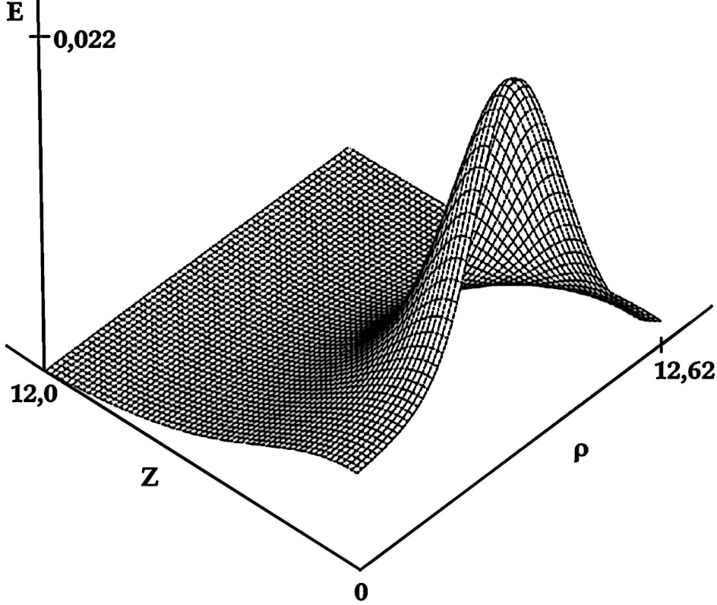

Jól látszik, hogy az energiasűrűség maximuma a szimmetriatengely körüli gyűrűszerű tartományban van, nem pedig az origóban (a monopólusok helyén). Ez azt mutatja, hogy az egyes monopólusok jelentősen deformálták egymást.
6. Kísérleti monopólus kutatás
A monopólusok létezésének kísérleti igazolása nagyban növelné a bizalmat az elméleti megfontolásokban, így világszerte kiterjedt kutatások folynak e cél elérésére. A kísérletek három nagy csoportba oszthatóak: 1. az ún. keltési kísérletek a nagy részecske gyorsítókban, 2. ionizációs kísérletek (főleg kozmikus sugárzási vizsgálatok keretei között) és 3. szupravezető áram hurkon alapuló kísérletek.
1. A gyorsítós kísérletek azon alapulnak, hogy ha az ütköző részecskék (hadron–hadron, elektron–pozitron, elektron–hadron) tömegközépponti energiája elegendően nagy $E_{TK}>2Mc^{2}$(M a monopólus tömege), akkor monopólus–antimonopólus párok is keletkezhetnek. (A megmaradó mágneses töltés miatt ilyen ütközésekben nem lehet a monopólusokat egyedileg kelteni.) A ma elérhető legnagyobb energiákig ilyen reakciót még nem figyeltek meg; ez a monopólusok tömegére egy alsó korlátot jelent. Hangsúlyozni kell, hogy ez az alsó korlát sokkal kisebb, mint a realisztikus modellekben fellépő szoliton monopólusok előző pontban tárgyalt elméletileg jósolt tömege.
2. Az ionizációs kísérletek azon alapulnak, hogy a detektor anyagában mozgó monopólus által keltett elektromos térerősség erőt gyakorol a közeg e töltéseire, és ezért lelassul, energiát veszít. Érdemes összehasonlítani egy $g$ töltésű monopólus és egy $e_{1}$ töltés hosszegységre jutó energiaveszteségét:

$\frac{dE}{dl}=\frac{4πe^{2}g^{2}n}{mc^{2}}ln\frac{b_{max}}{b_{min}} e_{1}$ töltésé $\frac{dE_{t}}{dl}=\frac{4πe^{2}e_{1}^{2}n}{mv^{2}}ln\frac{b_{max}}{b_{min}}\sim \frac{1}{v^{2}}$

(n az e töltések sűrűsége a közegben, b pedig az ütközési paraméter). A monopólus energiavesztesége független $v$-től (ezért ionizációs nyomának vastagsága állandó) és $g\sim 68,5e, 137e…,$az $e_{1}$ töltés energiavesztesége sebességfüggő (a konkrét $1/v^{2}$ függés miatt ionizációs nyoma kiszélesedik). Minthogy az ionizációs nyomok különböznek, a monopólus azonosítható, elkülöníthető a töltések által hagyott nyomoktól. 1975-ben egy léggömbös kozmikus sugárzási vizsgálat során találtak egy monopólusszerű nyomot $g\sim 137e$-vel [8]. Utóbb kiderült, hogy a fénysebesség 2/3-ával mozgó, teljesen ionizált Au mag is hasonló nyomot hagy a konkrét kísérleti körülmények között, így ezt nem tekintjük bizonyítéknak a monopólus létezésére.
3. A szupravezető áram hurok kísérletek azon alapulnak, hogy ha a monopólus áthalad egy ilyen hurkon, akkor a monopólus és a szupravezető kvantum állapot közötti hosszú távú kölcsönhatáson keresztül áram indukálódik. Ez az effektus független a monopólus tömegétől és sebességétől, csak a mágneses töltésre érzékeny:
$$I\left(t\right)=\frac{Φ}{2L}\left(1+\frac{γvt}{{\left[{\left(γvt\right)}^{2}+R^{2}\right]}^{1/2}}\right)→\left\{\begin{aligned}\frac{ϕ}{L} t→∞ \\ 0 t→-∞\end{aligned}\right., γ=\frac{1}{\sqrt{1-{\left(v/c\right)}^{2}}} ,$$ahol L a hurok önindukciós együtthatója, R a hurok sugara, Φ pedig a monopólus teljes mágneses fluxusa (ha a Dirac kvantálási feltételben N jelenik meg, akkor Φ = 2Φ₀N, Φ₀ pedig a szupravezetés minimális fluxusa $Φ_{0}=\frac{hc}{2e}$). 1982-ben Stanfordban 4 menetes 5 cm átmérőjű tekercset használtak, melyet egy SQUID magnetométerhez csatoltak, és az elemi Dirac monopólusnak megfelelő áramlökést figyelték meg [9]. Sajnos az esemény éjjel, az elhagyatott laborban történt, ezért – bár a berendezés mágnesesen megfelelően izolálva volt – nem lehet kizárni valamilyen hirtelen, véletlen mechanikai hatást. Minthogy a megismételt kísérletekben nem sikerült újabb eseményt találni, ennek a megfigyelésnek a státusza is kétséges [10].
Függelék
Vektoranalízis és koordinátarendszerek öszefoglalás
Ebben a függelékben összefoglaljuk a dolgozatban használt legfontosabb matematikai jelöléseket és fogalmakat. A koordináta egységvektorok segítségével egy tetszőleges vektor
$$v=\left(v_{x}, v_{y}, v_{z}\right)=v_{x}i+v_{y}j+v_{z}k,$$így a helyvektor $r=(x,y,z)$. A vektoranalízishez bevezetjük a formális nabla (vektor) operátort
$$∇=\left(\frac{∂}{∂x},\frac{∂}{∂y},\frac{∂}{∂z}\right),$$melynek segítségével értelmezhetjük v forrásának $∇∙v=∂_{x}v_{x}+∂_{y}v_{y}+∂_{z}v_{z}$, ill. v örvényének $∇×v$ kifejezését, továbbá minden (skalár) Φ(r, t) függvényre $∇Φ=\left(\frac{∂Φ}{∂x},\frac{∂Φ}{∂y},\frac{∂Φ}{∂z}\right).$

A dolgozatban használt gömbkoordináta rendszerben egy pont koordinátái r, θ, φ, ahol $r=\sqrt{x^{2}+y^{2}+z^{2}}$ a pont origótól mért távolsága, θ a pont polár, φ pedig az azimuth szöge, és e koordináták értelmezési tartománya $0≤r≤∞,$ $0≤θ≤π,$ $0≤φ≤2π.$ Ennek a koordinátarendszernek egységvektorai

$$e_{r}≡\frac{r}{r}=(\cos{φ}\sin{θ},\sin{φ}\sin{θ},\cos{θ}),$$

$$e_{θ}=(\cos{θ}\cos{φ},\cos{θ}\sin{φ},-\sin{θ}),$$

$e_{φ}=(-\sin{φ},\cos{φ},0)$.

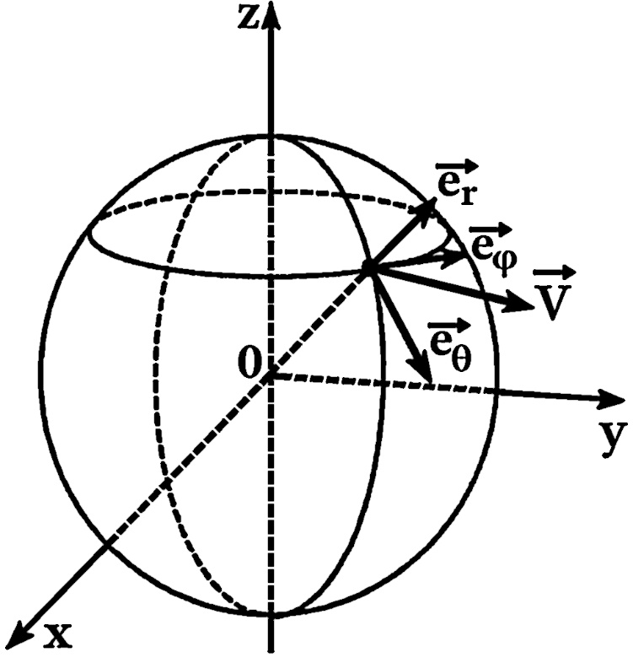

Vegyük észre, hogy e koordináták segítségével a pozitív z tengely pontjait θ = 0, r = z, míg a negatív z tengelyét θ = π, r = |z| írja le. Ebben a rendszerben minden vektort $v=v_{r}e_{r}+v_{θ}e_{θ}+v_{φ}e_{φ}$ alakban írhatunk, például
$$∇Φ=\frac{∂Φ}{∂r}e_{r}+\frac{1}{r}\frac{∂Φ}{∂θ}e_{θ}+\frac{1}{r\sin{θ}}\frac{∂Φ}{∂φ}e_{φ}.$$
Hivatkozások
[1] P. A. M. Dirac, „Quantized singularities in the electromagnetic field” Proc. Roy. Soc. A133 (1931) 60
[2] T. T. Wu and C. N. Yang, „Concept of Nonintegrable Phase Factors and Global Formulation of Gauge Fields,” Phys. Rev. D 12 (1975) 3845. doi:10.1103 / PhysRevD.12.3845
[3] L. D. Landau és E. M. Lifsic, „Klasszikus erőterek” Tankönyvkiadó, Budapest, 1976, p.70–73.
[4] T. T. Wu and C. N. Yang, „Dirac Monopole Without Strings: Monopole Harmonics,” Nucl. Phys. B 107 (1976) 365. doi:10.1016 / 0550-3213 (76) 90143-7
[5] E. Corrigan and D. I. Olive, „Color and Magnetic Monopoles,” Nucl. Phys. B 110 (1976) 237. doi:10.1016 / 0550-3213 (76) 90525-3
[6] S. R. Coleman, „Classical Lumps and their Quantum Descendents,” Subnucl. Ser. 13 (1977) 297. (Proc. 1975. Int. School of Physics ‘Ettore Majorana’ ed. A. Zichichi)
[7] P. Forgacs, Z. Horvath and L. Palla, „Physicist’s techniques for multimonopole solutions”, in „Monopoles in Quantum Field Theory” (Proc. of Monopole Meeting Trieste, Italy 1981), ed. N. S. Craigie, P. Goddard and W. Nahm (World Scientific Singapore) p. 21
[8] P. B. Price, E. K. Shirk, W. Z. Osborne and L. S. Pinsky, „Evidence for Detection of a Moving Magnetic Monopole,” Phys. Rev. Lett. 35 (1975) 487. doi:10.1103 / PhysRevLett.35.487
[9] B. Cabrera, „First Results from a Superconductive Detector for Moving Magnetic Monopoles,” Phys. Rev. Lett. 48 (1982) 1378. doi:10.1103 / PhysRevLett.48.1378
[10] V. A. Mitsou, „Searches for Magnetic Monopoles: A Review,” MDPI Proc. 13 (2019) no.1, 10. doi:10.3390 / proceedings 2019013010

Pomogáts Béla:
A keresztény humánum mérlegén.
Rónay György: A párduc és a gödölye
Összefoglaló
Az írás Rónay György, a XX. század jelentős katolikus írója utolsó, írói végrendeletének is számító regényéről készült tanulmány. A mű a magyar történelem egy emberöltőnyi korszakáról: a harmincas évek végétől a hatvanas évek végéig terjedő mozgalmas és kegyetlen idő nagy emberi és erkölcsi konfliktusairól, morális drámáiról szól. Egy bírónak a megfélemlítés és a gyávaság „parancsra tettem” logikáját állítja szembe a magányban és szegénységben élő vasutas belső békéjével és szelíd emberségével. A mű keresztény regény, ami nem csak a bűn és a bűnhődés könyve, hanem a kegyelemé is.

__________
Üldözöttség, kiszolgáltatottság
Rónay György, véleményem szerint, ma is sok szellemi haszonnal és tanulsággal forgatható könyvének bevezetésében: az 1947-ben közreadott A regény és az élet című munkában, amely a tizenkilencedik és a huszadik századi magyar regényirodalom klasszikusnak számító műveit mutatta be, mintegy a magyar regényirodalom hagyományos karakterét leíró Eötvös Józsefnek a regényolvasás hasznosságáról lejegyzett szavait idézte: „Regény az élet, ki türelmét nem vesztve, lapot lap után lelkiismeretesen végig olvas, minden beszélgetésen átmegy, minden leírást az utolsó gombig összeállít, s csak egy lappal sem néz tovább, mint kellene: az kielégítve érezheti magát olvasása között.” (Csak zárójelben beszélek arról, hogy Rónaynak ehhez a munkájához engem személyes emlékek fűznek: 1951 júniusában mint jutalomkönyvet kaptam a Piarista Gimnázium második osztályos tanulójaként Balogh Ferenc igazgató úrtól; ennek az igen hasznos könyvnek a jóvoltából ismertem meg Rónay György nevét, aki akkoriban a Vigilia szerkesztése mellett gimnáziumunk magyar-francia tanáraként tevékenykedett.)
Amikor Rónay György ezt a kiváló regényirodalom-történeti munkáját közreadta, és főként, midőn megírta, még sokan reménykedtek abban, hogy a háborús évek, a nyilas uralom bukása után, annak ellenére, hogy az országot kiszolgáltatták a Vörös Hadseregnek, a szovjet megszállásnak, valamiféle országos újjászületés és felemelkedés következik. Az 1945 és 1948 közötti korszak magyar irodalma: Illyés Gyula, Füst Milán, Kassák Lajos, Szabó Lőrinc, Vas István, Jékely Zoltán és mások versei, Németh László, Veres Péter, Déry Tibor, Örkény István és mások elbeszélő művei tanúskodnak minderről. Annak idején, 1970-ben, Kormos István felkérésére Májusfák címmel, két kiadásban is megjelent antológiát állítottam össze ennek az alig három évig tartó „kegyelmi” korszaknak a költői dokumentumaiból. Közöttük volt Rónay György Tavasz elé című 1947 márciusában keltezett verse is: „Jöjj hát, tavasz! Sarjadjatok, vetések! / Virulj, Tündérkert, kicsi Magyarország! / Koldusnak is jó földeden az élet, / ha szebbé nyílik tőle a te orcád. / Költő, dalolj hát! Énekeld hazádat! / mutasd föl szívét a magas világnak; / s porod fölött csak ezt véssék a fába: / Megtette dolgát, és nem élt hiába.”

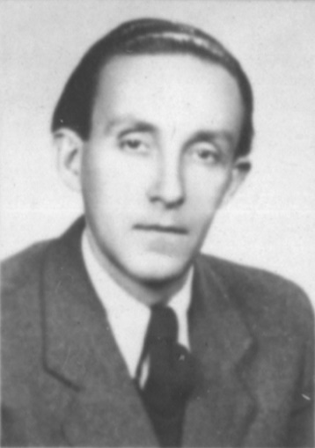

Rónay György az iskola
1951-es érettségi tablóján

Az itt kivirágzó bizalom jelent meg A regény és az élet imént felidézett bevezetőjében is. „Az európai irodalomnak – írta Rónay György – volt a közelmúltban egy korszaka, melyben számos jel és számos becsvágy mutatott arra, hogy valóban embertelenné válik. Nemcsak az irodalom: egész kultúránk. Ennek a korszaknak, úgy látszik, s azt reméljük, vége. A dehumanizáció után elkezdődött a rehumanizáció. Az embernek teremtett világot embertelenné vadította az ember; most talán sikerül újra emberszabásúvá formálnia, – emberi otthonná, emberi hazává. Hazává, melyben nemcsak kivételes ajándék, s nemcsak jog, hanem valóság is minden ember számára az emberhez méltó élet. Amelyben mindnyájunk közös kincse – s nem holt kincs: élő haszon –, minden érték; amelyben mindnyájunk közös és fogyhatatlan tápláléka minden szépség. Az irodalom is. Mert az emberhez méltó élethez hozzátartozik a művészet is. Nem azért, hogy üres óráink méltatlan mákonya, hanem hogy mindennapjaink tápláléka legyen.”
Kissé hosszasan idéztem Rónay Györgynek a háború után leírt – az életbizalom melegét árasztó – szavait: ez a bizalom, ma már tudjuk, nem volt megalapozott, mégis szükség volt rá, hogy a megélt és túlélt szörnyűségek után újra lehessen kezdeni az életet. Ez – a szinte elszántan hangsúlyos életbizalom – fordult aztán rövidesen az újabb kétségbeesésbe, a másodszorra tapasztalt és az előzőnél még szörnyűségesebb, mert jóval hosszabb ideig tartó zsarnokság nyomása alatt. Az ötvenes években írott versek, nem egyszer bibliai történések felidézése során, rendre a megpróbáltatás, a magány, a szenvedés tapasztalatairól tesznek vallomást. Csak egyet citálok ide, az 1951 januárjában írott Betlehem záró sorait, ezek a Szűzanyához fordulva azzal az evangéliumi és költői hagyománnyal szemben, amely a Megváltó születésének örömhírét szólaltatja meg, sokat mondóan az üldözöttség, a kiszolgáltatottság sötét tapasztalatáról beszélnek: „Te már tudtad, hogy nincs segítség. Az emberek bezárták szívüket, / a Szeretet hiába könyörög, nem talál rajta rést. / Fájdalmak Emberét hozod világra nyomban, fájdalmak anyja vagy, / fájás nélkül szülő, amint a nyirkos szalmára lerogytál, / s öled végtelen távolából meghallottad a koldus Újszülött / didergő zokogását.”
Keresztény sztoicizmus
A háború után, bizony, nagyon rövid időre feléledő történelmi bizalom igazából később sem tért vissza, az írót közvetlen módon érintő történelmi élmények nyomán kialakult tragikus érzésvilág mindazonáltal sokat enyhült a múló évtizedek során, és mindinkább valamiféle csendes rezignációnak, mondhatni: „sztoikus” életérzésnek és életbölcseletnek adta át helyét. Ez a „sztoikus” bölcselet különben sem volt idegen a hatvanas-hetvenes évek magyar irodalmától, olyan írókra gondolok, mint Illyés Gyula, Németh László, Kodolányi János, Déry Tibor, Weöres Sándor, Kálnoky László és persze Rónay György. Az ő „sztoicizmusa” valójában a keresztény sztoikusok hagyományait folytatta, hiszen az ókori keresztény bölcselő: Boethius óta egész „iskolája” alakult ki ennek a keresztény „sztoicizmusnak”, olyan gondolkodók és írók adtak ennek tartalmat, mint Szent Ágoston, később Pascal, még később a huszadik század neves keresztény gondolkodói, mindenek előtt a perszonalizmus bölcseleti iskolájának azok az (elsősorban francia) mesterei, így Emmanuel Mounier, Denis de Rougemont, Jean Lacroix, akik gondolkodásuk középpontjába az emberi személyiséget és ennek a személyiségnek az Istennel kialakult viszonyát állították. Ez utóbbiak munkásságát Rónay György igen jól ismerte, Katolikus irodalom, katolikus filozófiák című tanulmányában, amely 1970-ben megjelent Szentek, írók, irányok című kötetében volt olvasható, behatóan foglalkozott velük.
Ez a keresztény „sztoicizmus” kapott hangot Rónay György gondolkodásában és írói munkásságában is, például verseinek Szérű című gyűjteményének utolsó darabjaiban. Közülük most csupán az 1977 Karácsonyán keltezett címadó verset idézem fel, amely már az Isten közvetlen közelségébe érkezett keresztény költő végső vallomását szólaltatja meg:

Próbáltam hű maradni Hozzád
a nagy hitehagyások idejében,
bár bérül érte soha nem reméltem,
hogy enyém lesz a hatalom s az ország.

Nem mintha színre láttam volna orcád,
legfeljebb azt hagytad, hogy elidőzzem
lábaidnál, néhanapján, nem különben,
mint Gazdája lába előtt az eb.

Hálából őriztem hát szérüdet,
de nem csaholtam. Alszol meglehet,
s nem illenék, hogy fölébresszelek.
Telekre nyár, őszök jöttek nyarakra,

míg vén lettem, s leszek naponta vénebb.
Most küszöbödön fekszem, mint a véreb,
mely a macskát se jó, hogy megugassa.
Őrizze most már őrzőjét a Gazda.
A múlttal való számvetés
Valójában a keresztény sztoicizmusnak ez a szelleme hatja át az író korai halála után (1978-ban) közre adott A párduc és a gödölye című regényt is. (A regény, ahogy ez a szöveg végén olvasható, 1970 és 1976 között Balatonszárszón, Visegrádon és Budapesten született.) Az utolsó, mintegy Rónay György „szellemi végrendeleteként” olvasható regénynek az író pályáján jelentőségére annak idején a régi barát, Thurzó Gábor is figyelmeztetett: „A párduc és a gödölye – az utolsó, a kilencedik regénye. Emlékezetemben felidézve a többi nyolcat, ezt összefoglalásnak nevezhetném. Valamennyi témája, alakja, minden mondanivalója – talán túlzott bőségben is – megjelenik. Egy-egy szólam a nagyzenekarra hangszerelt műben. Újra megjelennek a Fák és gyümölcsök, A nábob halála, az Esti gyors motívumai, más álarcban az alakjai. Most is a bűn és bűnhődés tragikus, nehezen feloldható kapcsolatát kutatja, most is az evilági megválthatatlanság tárgyköre érdekli.” (Elégia egy regényíróról. Vigilia 1978. 7. sz.)
Rónay György regényét a váratlan halál avatta a búcsú könyvévé, jelentőségét tekintve azonban akkor is a testamentum könyve lenne, ha írójának nem kellett volna oly hirtelen eltávoznia. A végső és teljes írói üzenet megfogalmazása, amely egy gazdag emberi sors és írói pálya végső bölcsességét: kialakított erkölcsi világképét mutatja. Ha tetszik „filozófiai” és „etikai” regény, mégsem száraz és elvont, egyáltalában nem tézisszerű, ellenkezőleg, életben gazdag, izgalmakban bővelkedő, mint a kor is, amelynek gyötrelmes krónikáját felidézi. A magyar történelem egy emberöltőnyi korszakáról olvashatunk: a harmincas évek végétől a hatvanas évek végéig. E három mozgalmas és kegyetlen évtized történetéről, pontosabban a korszak nagy emberi és erkölcsi konfliktusairól. Rónay György egy nemzedék történelmi tapasztalatát dolgozta fel, elfogulatlanul nézett a múlt mélységes kútjába, s nagyfokú gondolati igényességgel vetett számot a helytállás és a mulasztás morális következményeivel. A párduc és a gödölye is igazolja, hogy a múlttal való számvetés, amelynek nélkülözhetetlen voltára akkor, a hatvanas évek elején maga Lukács György is figyelmeztetett, elbeszélő irodalmunk elsőrendű feladatai és erőforrásai közé tartozott. Megkerülhetetlen feladat volt, amely a magyar regény egy egész vonulatát vezérelte szinte évtizedeken át. Olyan írói munkákra gondolok, mint Déry Tibor Ítélet nincs, Illyés Gyula Beatrice apródjai, Németh László Irgalom, Kodolányi János Én vagyok című műveiben és mások (nagyon sokak) regényeiben.
A párduc
A múlttal (a közelmúlttal) ezúttal morális jellegű vizsgálódás foglalkozik, s ez a vizsgálódás két emberi sors és magatartás elemzésében ölt alakot. A regény elsőszámú hőse, Stoll Aurél törvényszéki bíró kemény és szigorú, talán kíméletlennek is nevezhető ember. (Alakjában az író egy akkor meglehetősen közismert Békés-megyei büntetőbíró alakját keltette regénybeli életre, a történetre egy magánlevél hívta fel figyelmét. Külsőre éppen olyan, amilyennek az igazságszolgáltatás hivatott képviselőit szokás elképzelni: egyénisége pontosságot, zárkózottságot, önfegyelmet árul el. Élete nagy próbáiban mégis sorra rosszul vizsgázik, nem képes hivatásának alapvető követelményét: az igazságosságot érvényesíteni. Úttévesztései mögött többnyire a történelmi, a politikai kényszerűség áll, igaz, egy moralista regény talán legfontosabb kérdése éppen az, hogy vajon milyen mértékben lehet egyáltalán a történelmi-politikai kényszereknek megfelelni, és mikor következik el az akár önveszejtő szembefordulás pillanata. Rónay regényhőse még a háború előtt egy szerencsétlen parasztember ügyében mondott ítéletet. A férfit gyújtogatással vádolták, noha nyilvánvaló, hogy a bűncselekményt nem ő követte el. Stoll Aurél „bizonyítékok hiányában” megszüntette ugyan az eljárást, azt azonban nem akadályozta meg, hogy egy vérszomjas szolgabíró, későbbi nyilasvezér tönkretegye a parasztember életét. Hasonló perben kellett ítéletet mondania a kommunista zsarnokság éveiben. A „Főnöktől” azt az utasítást kapja, hogy az elégedetlenkedő falusi lakosság megfélemlítése végett ítéljen halálra egy ártatlan embert, akit szándékos gyújtogatással vádolnak. Stoll Aurél belső ellenkezéssel ugyan, de végrehajtja a parancsot, kihirdeti az előre elkészített ítéletet, és ezzel akasztófára küld valakit, akit semmiféle bűn sem terhel, és akinek ártatlanságáról különben ő maga is meggyőződött. Igaz, megfélemlítették, s ennek következtében, ha nem is könnyen, de lemondott emberi és bírói szuverenitásáról, egyszerű eszköznek bizonyult, s előbb-utóbb neki magának is be kell látnia, hogy a törvényesség hivatott védelmezőjéből a hatalmi önkény silány szolgája lett.
A két bírósági tárgyalás már az emlékezet színpadán elevenedik meg, évtizedekkel az események után, midőn a hamis bíró magányba vonulva arra kényszerült, hogy számot vessen múltjával, mulasztásaival és bűneivel. Gondolkodását hosszú időn át ugyanaz a logika irányította, amely a háborús regényekből és emlékiratokból volt ismerős, s amely annyi szenvedést okozott az emberiségnek. A „parancsra tettem” logikája, az a torz önigazolási rendszer, amely a megfélemlítés és a gyávaság ördögi körében juthat érvényre. Számos, a szovjet és a náci bűnösökkel foglalkozó szépirodalmi alkotás mutatta be azt a drámai, egyszersmind elszomorító erkölcsi-lelki helyzetet. A bíró is ennek a helyzetnek, a helyzet logikájának a bűnös képviselője, egyszersmind foglya és áldozata, aki csak gyötrelmes számvetés után ébred annak tudatára, hogy ez a hamis logika nem ment fel senkit sem a felelősség súlya alól. Belső nyugalmát végül a véghez vitt belső küzdelemnek, a súlyos önvádnak és a kényszerű lelkiismeret-vizsgálatnak kell megteremtenie. Stoll Aurél – igaz, egy fiatal újságíró érdeklődésének hatására – gondolatban újra átéli a drámai eseményeket, igyekszik számot vetni saját szerepével és felelősségével, s ha már nem tudja is jóvátenni azt, amit elkövetett, legalább e számvetéssel próbál könnyíteni a lelkiismeretét nyomasztó terheken, s az események, valamint a felelősség rekonstruálása révén próbálja megszerezni a drámai katarzist: a feloldozást. Az ébredő önvádnak és a következetes önvizsgálatnak regényszervező szerep jutott, általuk teremti meg az író a regény moralista karakterét, s általuk juttatja érvényre a maga erkölcsi álláspontját. A morális drámának és katarzisnak: a bűnnek és a bűnhődésnek ez az ábrázolása a huszadik századi francia katolikus irodalom, Mauriac és Bernanos etikai vizsgálódására és szigorú lélektani realizmusára utal.
A bíró, látszólagos önfegyelme és belső biztonsága ellenére is gyengének, esendőnek mutatkozott a nagy történelmi megrázkódtatások idején: emberi jellemének végső próbáiban. Thurzó Gábor imént idézett írása, találó módon, a szeretetre való képtelenségben látja azt a személyiséget átható tényezőt és morális csapdát, amely Stoll Aurél életét végül zátonyra futtatta. „Régi fő alakjainak – olvassuk az imént idézett tanulmányban – dr. Stoll Aurél törvényszéki bíró újabb változata, éppoly ellenszenves, rideg, legbensejében szennyes, visszataszító, mégis esendő ő is. A gőgnek, a szeretetre való képtelenségnek egyszerre áldozata és előidézője, ő is mániákusan keresi sohanem-volt igazságát, őbenne is ott kísért anyátlan gyerekkora, az intézeti évek papi szigorának, nemegyszer szeretetlenségének traumája, ő is hisz büntetlenségében. De most, életének egy válságos szakaszában, gyötörni kezdi – még önmagának sem vallja be – a szeretet-szomjúság, ráébred arra, hogy bármily makacsul tiltakozik is ellene, nem lehet emberi kapcsolatok nélkül élni, hogy kisszerű tragédiájának – egyszerűbben: összeomlásának – oka ez volt, hogy dölyfös, üres fölénnyel elutasította magától a világot.”
A gödölye
A regény felrajzolja a bíró „ellenjátékosát” is, akinek emberi alakja és egyénisége már eleve erkölcsi ellensúlyt jelent: a kemény szívű „párduc” mellé a lágy szívű „gödölyét”. Kende Pál még a jezsuita nevelőintézetben volt Stoll Aurél osztálytársa, később azután messze került tőle, egy elhagyott faluban lett vasutas. Kettejük sorsa mégis szorosan összetartozik. A bíró látszólag erős egyénisége mögött gyenge jellem lakott. A forgalmista élete, ha a köznapi normák felől tekintjük, mindenképpen sikertelen: nem csinált karriert, családját elpusztították a fasiszták, sorsát beárnyékolta a magány és a szegénység. Tehetetlen és sikertelen élete azonban belső békét, szelíd emberséget takart. Ha a bíró alakját és emberi sorsát a „szeretetlenség” taszítja szinte megbocsáthatatlan bűnökbe, diákkori barátja mostoha sorsának eredendően a szeretet képessége, a szelíd humánum, tehát egy alapvetően keresztény erény ad békességet és emberi méltóságot.
Ez a szelíd emberség: a „lelki szegények” jóakarata és megbocsátó szelleme korrigálja azt a sötétebb képet, amelyet Stoll Aurélról kapunk. Ez a szelíd emberség hozza meg végül a bíró számára is a katarzist. Kende Pál, végső üzenet gyanánt, sokat forgatott Bibliáját küldi el egykori barátjának, a régi könyvben Izaiás próféta szavai: „Az igazságosság lesz derekának öve, / S a hűség csípőjének kötője. Együtt lakik majd akkor a farkas a báránnyal, / S a párduc együtt tanyázik a gödölyével; / Együtt él majd borjú, oroszlán és juh, / És parányi gyermek terelheti őket. / Borjú és medve együtt legelnek, / Együtt pihennek kölykeik, / És szalmát eszik majd az oroszlán, akárcsak az ökör.” Kende Pál eme búcsúüzenete, ha tetszik, végső akarata a megbocsátás és megbékélés szelíd reményét villantja fel. Egyszersmind az ő emberi jelleme és természete tesz beszédes tanúságot az író erkölcsi világképéről. Arról, hogy Rónay György értékrendszerében, erkölcsi hierarchiájában a szelíd emberségnek és önzetlen jóakaratnak volt kitüntetett helye. Az egyszerű vasutas alakjában felrajzolt erkölcsi ideál ezért lehet a korán eltávozott író eszmei testamentuma.
A kegyelem
Rónay György regénye, úgy is mint írói „végrendelet”, valójában a „bűn és bűnhődés” – Dosztojevszkij nagyhírű regényére és persze más: korábbi és későbbi művekre utaló – morális drámáját mutatja be. Hőse vétkezett, gyengének és ezért embertelennek mutatkozott, végül azonban, megküzdve tapasztalataival, mulasztásaival, vétkeivel, eljut valamilyen kiengesztelődéshez és megnyugváshoz. A bűnök bevallása és a megbocsájtás kegyelme, mint a regénytörténet szervező tényezője, mindvégig jelen van, az író valójában ezekkel vet számot és küzd meg. Ebben az értelemben A párduc és a gödölye valóban egy dolgos és küzdelmes írói pálya és sors lezárását jelenti. A bíró bűnösnek mutatkozott, a kegyelem mindazonáltal „felülírhatja” a bűnöket, a bíró végül is „találkozott az utcán az Ítélet Angyalával, de a bűnbánatot elmulasztotta. Az Ítélet azonban nem zúzta szét, csak lesújtotta a földre. Az Ítélet irgalmas volt hozzá, az irgalmatlanhoz, és haladékot adott neki a bűnbánatra. Most már érti. Most már készen áll rá, hogy az életét, mint egy férges gyümölcsöt, a tenyerére vegye és átnyújtsa valakinek.” Rónay György regénye ilyen módon nem csak a bűn és a bűnhődés könyve, hanem a kegyelemé is – így lesz igazán keresztény regény.

Prószéky Gábor:
A gépi fordítás története dióhéjban
Összefoglaló
Az írás a számítógépek és a nyelvi, nyelvészeti kutatások talán legismertebb közös területének, a számítógépes fordításnak mintegy hetvenéves történetét foglalja össze. Három nagy szakaszra szokás felosztani ezt az időszakot: a szabály alapú fordítás, a statisztikai fordítás és a neurális hálókkal történő gépi fordításéra. Az első szakasz volt a leghosszabb, ami gyakorlatilag a második világháború utántól a géppel elérhető nagyméretű szövegkorpuszok megjelenéséig, a kilencvenes évekig tartott. Az ekkor kialakuló statisztikai közelítések időszaka kb. 2010-ig tartott. Napjainkban a neurális hálók az uralkodó tudományos paradigma, melynek két fontos ismérve, hogy nem a nyelvészeti, de sokszor még nem is a programozási tudás az, ami a fordítási minőséget jelentős mértékben képes feljavítani, hanem a neurális rendszerek egyfajta paraméterbeállítási „intuíciója”. A másik érdekesség, hogy igazán mi magunk sem tudjuk, hogy az általunk létrehozott szoftverrendszerek miért tudják azt, amit tudnak. A három fenti időszak ismertetése mellett ezekre a filozófiainak tűnő kérdésekre is keressük a választ.

__________
1. A gépi fordítás iránti érdeklődésem megalapozása:
kis piarista háttér
Az alatt a négy év alatt, míg a budapesti Piarista Gimnázium Mikszáth Kálmán téri épületét gyakorlatilag naponta látogattam, találkoztam néhány olyan piarista tanáregyéniséggel, akiknek egészen biztos, hogy volt hatása arra, hogy az lettem, ami. Nem csak azokról beszélek itt, akiket kedveltem, hanem akik – bármilyen értelemben, de – hatással voltak rám. Szerencsére, a matematikai gondolkodás sosem állt messze tőlem, bár voltam matekból négyes is, nemcsak ötös. Viszont volt olyan szerencsém, hogy az első osztályban már egy különleges egyéniséggel, Terényi Lajos tanár úrral indulhattunk. Sajnos, ő meghalt, még mielőtt a második évet befejezhettük volna, és mielőtt olyan ismert lehetett volna, mint az országos hírű Pogány tanár úr, aki ugyan rendszeresen nem tanított minket, de akit épp Terényi Lajos elmenetele után néhány tanóra erejéig személyesen is megismerhettünk. Én a kezdetektől – sajnos, korai halála miatt csak másfél évig ‒ lelkesen jártam Terényihez matekszakkörre, és egészen biztos, hogy gyors, célratörő gondolkodása és hatékonyságra serkentő különleges, talán úgy mondhatnám, felgyorsított stílusa „ébresztő” hatással volt rám. Akkor az informatika fogalma még nem létezett, de az ez irányú érdeklődésem miatt Kovács Mihály tanár úr híres Kibernetika-szakkörén is meg-megjelentem, hogy megértsem, mit is csinál egy számítógép, meg maga Kovács tanár úr, aki óraadóként egyébként nem is oktatott minket.
A nyelv oldaláról aztán ott volt Fekete Antal tanár úr, a „Schwarz”, akit azoknak, akiket tanított, nem kell bemutatnom. Következetes ‒ és talán nem egyszer kíméletlennek is mondható ‒ stílusa mögött ott volt a magyar nyelv átfogó szeretete, ami nemcsak az irodalom, hanem a nyelvtan ügyét is kiemelkedően fontosnak tartó szemléletben öltött testet. A nyelvtani kérdések magyarázatánál többször is említette egykori egyetemi tanárát, a XX. század első felének neves magyar nyelvészét, Gombocz Zoltánt, aki bizonyára így „másodkézből” is hatással volt rám. Az ember egyébként a nyelvek iránt érdeklődve viszonylag hamar rájön, hogy a világ nyelvei közt a magyar ugyanúgy nem játszik központi szerepet, ahogy a világegyetemben a Föld, így elkezdtek érdekelni más nyelvek is. Németet már magánúton tanultam akkoriban, az orosz meg kötelező volt az általánosban is, ahol nagyszerű orosztanárom volt, és ez a szerencse középiskolában is folytatódott: Kincs Lajos, aki nekünk az oroszt tanította és Somogyi Zoltán, aki a latint, világossá tették számomra, hogy ha nincsenek stabil alapok, akkor nincs mire építkezni a nyelvben. Szerencsére, mindkét esetben igyekeztem az alapokat komolyan venni. Ezért aztán örömmel érettségiztem latinból, az oroszt meg úgy vittem magammal az egyetemre, hogy az ottani tanár mindig engem kérdezett, ha valamelyik csoporttársam valami nyelvi zöldséget mondott, mert látta rajtam, hogy tudom, mi a helyes szerkezet – hiszen Kincs Lajos tanítványa voltam. Mindezeken túl is a legfontosabb hatása László Mihály tanár úrnak volt rám, aki az osztályfőnökünk volt, és aki kémia-biológia tanárként se a matek, se a nyelvi vonalért látszólag nem volt felelős. Ám az ő lényeglátó, humorral átszőtt egyénisége a mai napig láthatatlanul kísér, amint nagy valószínűséggel sok más valahai osztálytársamat is. Ráadásul ő reggelenként, a tanítás kezdete előtt néhányunknak „formabontó” angolórákat adott, mivel jól beszélt angolul. Ezek az alkalmak a szokásos nyelvórákétól igencsak távoli stílusban zajlottak, ám épp ezeknek a segítségével indultam el lépésről lépésre először a hatvanas-hetvenes évekbeli zeneszámok szövegeinek, majd az egyetemen már az angol nyelvű szakszövegeknek a világába is, amik László tanár úr angol bevezetője nélkül teljesen ismeretlenek maradtak volna számomra.
2. A folytatás
A fentiekből talán látható, hogy ez a két világ, az informatikai-matematikai és a nyelvi mindig is érdekelt. A két terület együttes művelésére az első konkrét lépéseket az egyetemen, a programtervező matematikus szakon tettem meg, ahol két csoporttársammal – egyfajta naiv világmegváltó lelkesedéstől vezérelve – nekifogtunk egy gépi fordítást végző programot írni. Hamar problémákba ütköztünk, és felsejlett nekem, hogy nyelvi problémákat úgy lehet legjobban megoldani, ha az ember azokkal is megpróbál professzionálisan foglalkozni, és nemcsak amatőrként, amilyen akkor voltam. A gondolatokat tett követte, és mivel az ELTE Természettudományi Karán ilyesmit nem tanítottak, elmentem a Bölcsészettudományi Karra, és felvettem a meglevő tanulmányaim mellé az Általános és alkalmazott nyelvészet szakot. Mindkettőt el is végeztem, de konkrétan a gépi fordítással legközelebb már az általam 1991-ben (három társammal) alapított MorphoLogic cég keretein belül foglalkoztam. Ez pedig már a kétezres évek elején történt. Addigra viszont eléggé megismertem a terület módszereit és nehézségeit, na meg a történetét is. Ebből adok most közre egy dióhéjnyi összefoglalót, immár a mai eredmények ismeretében.
3. A dióhéj
3.1. A gépi fordítás közvetlen előzményei
A szélesebb értelemben vett számítógépes nyelvészet a számítógép és a nyelvészet számos lehetséges találkozási pontján kialakult szakterület. Ezen belül a nyelvtechnológia – azaz a mai tudományos világban használt angol elnevezéssel: human language technologies – úgy definiálható, hogy ez az informatikának az az ága, ahol a nyelvészeti kutatásokon alapuló eredmények beépülnek a számítógépes rendszerekbe. Teszik ezt úgy, hogy a felhasználók számára a számítógéppel való kommunikáció folyamán az így kialakított szoftverrendszerek – bizonyos célhelyzetekben – a nyelvet jól használó emberéhez hasonló támogatást tudnak adni. Világosan kell látni, hogy eddig a nyelvet kizárólag az ember számára írta le a nyelvész, így bizonyos pontokon módja volt „összekacsintani” leendő olvasójával, építve arra, hogy az is ember, méghozzá nagy eséllyel hasonló kulturális háttérrel, így bizonyos alapvető fogalmak megmagyarázására nem volt szükség. A számítógép, amelynek számára leírjuk a nyelvet, nem rendelkezik azokkal a háttérismeretekkel, amivel egy nyelvtant értelmező ember, így minden olyan fogalmat, amelyre szükség lehet a rendszer működtetéséhez, a gépek számára részleteiben le kell írni. Egy egyszerű analógiával megvilágítva, ha a „vásárlást” mint tevékenységet leírnánk a gép számára, akkor azt a tényt, hogy a végén „oda kell menni a pénztárhoz”, a gép csak úgy tudja értelmezni, ha az ehhez szükséges „menést” mint tevékenységet ismeri, különben kénytelenek vagyunk részletesen ezt is kibontani, azaz a „lépéseket” mint a „menés” alapelemeit is definiálni kell számára, és így tovább.
Napjainkra megjelent tehát egy új eszköz, mely az emberen kívül először képes a nyelvi leírás működtetésére: ez természetesen a számítógép, ami új nyelvészeti közelítések kialakítását is magával hozta. Talán a fentiekből az is világossá vált, hogy a XX. század közepétől kezdve ki kellet, hogy alakuljon egy olyan nyelvleírási mód, mely csak részben azonos a nyelvészet addig meghatározónak tűnő elméleteivel, és sok olyan elemet tartalmaz, melyet az ember számára annak idején nem kellett leírni. A nyelvekkel kapcsolatban az általános tapasztalat ugyanis a XIX. század közepéig az volt, hogy a nyelv változik. Ezért valójában a nyelvészet története a XX. századig elsősorban a történeti nyelvészet története volt. A XX. században megjelenő leíró, vagy más néven deskriptív nyelvészet viszont egyfajta „mechanikus” leírásnak is tekinthető, melyet már a számítógép létrejötte előtt egyfajta algoritmikus szemlélet jellemzett. A számítógépről ismeretes, hogy bizonyos értelemben a második világháború „hozadéka”. Az eszköz neve igen sok nyelven a számolással, azaz a comput- latin tő valamely származékával kapcsolatos szóból alakult ki. Az egyik talán kevésbé ismeretes fő ok a számítógép létrejöttében a háborúkban oly fontos titkosírások mechanikus, sőt elektromechanikus kezelésének vágya, azaz a kódolás-dekódolás folyamatának gépesítése volt.
3.2. A nyelvtani szabályokon alapuló gépi fordítás kialakulása
A világháború végén, a hidegháború kialakulásának hajnalán az Atlanti-óceán mindkét partján megjelent a gondolat, hogy a kódolás és dekódolás viszonya és az emberi nyelvek fordítása hasonló jellegű tevékenység, így egy ilyen eszköz létrejötte a gépi fordítás megvalósíthatóságának gondolatát is egyre erősítette (Hutchins 1997). Ehhez nagy lökést adott, az MIT meghatározó hatású, kiváló matematikusának, Bar-Hillelnek az ötvenes évek elején tett kijelentése, miszerint idő kérdése csak, de a teljesen automatikus gépi fordítás megvalósítható (Bar-Hillel 1951). Az Egyesült Államok kormánya nem kevés pénzt koncentrált erre az ígéretes kutatási területre, ami elsősorban az orosz műszaki-katonai szövegek fordításának automatizálását célozta meg. Az első működő gépi fordítást végző számítógép 1954-ben mutatkozott be az IBM georgetowni központjában (IBM 1954). A fordításban részt vevő nyelvek leírása a gép számára azonban nem a nyelvészek által követett úton történt. Ennek egyik oka, hogy a gépi fordítást végző kutatók igazán nem is a nyelvet akarták leírni, hanem azt a módszert szerették volna megragadni, melynek segítségével az egyik nyelv szerkezeteit a másik nyelv szerkezeteivé tudja alakítani az ember. Az alapgondolat az volt, hogy ha ez a módszer megvan, akkor akár egy program is végre tudja hajtani a lépéseit. A fordítási egység a mondat volt, de nem abban a generatív értelemben, amelyről ebben az évtizedben már Chomsky egyre többet publikált (Chomsky 1957). Ennek az egyik nyilvánvaló oka, hogy a Chomsky-modell az ideális beszélő nyelvi kompetenciáját volt hivatva megfogalmazni, a gépi fordításhoz pedig a bemenő mondatot egy nem feltétlenül ideális beszélő hozta létre, és a feldolgozás eredményeként sem egy absztrakt nyelvi szerkezetet, hanem egy másik nyelvi fordítást kellett a gépnek produkálnia.
A világ akkori másik pólusán, a szovjet blokkban is folytak természetesen a kutatások, de a számítógépesítés alacsonyabb foka miatt a szülendő nyelvi modelleket inkább matematikai nyelvészetinek nevezték (Papp 1964). A Szovjetunió néhány neves nyelvészének hatására ezt követően az ún. szocialista országokban, így hazánkban is megindult a gépi fordítás kutatása. A gépi nyelvészet akkori amerikai eredményei – és nemcsak a „hivatalosan” publikáltak – ma is fellelhetők az Országos Műszaki Könyvtár által az ötvenes évek végén és a hatvanas évek elején beszerzett és félig-meddig titkos mikrofilmeken.
A módszerek eleinte ugyan próbálták ötvözni az akkortájt születő generatív nyelvelméletek eredményeit a gépi feldolgozással, de egyre jellemzőbbé váltak nálunk is és máshol is a nyelvelmélet-mentes gépi kísérletek. Matematikai szempontból az volt az egyik probléma, hogy a Chomsky-féle transzformációk nem invertálhatók. Ez számítógépes szempontból azt jelenti, hogy egy mondatátalakításkor kitörölt vagy elmozgatott elem helyét, az ún. nyomot, a mondatelemző program nem találja meg, ui. a generatív levezetés végén ezek törlődnek. Az ilyen, a mondatban elvileg ott levő, de fizikailag nem megtalálható elemek visszaállítása az esetek jelentős részében nem, vagy csak nagyon hosszú idő alatt történhet meg. Márpedig komoly időbeli eltérés a mondatelemzés és a mondatlétrehozás között az emberi nyelvfeldolgozás esetén nem ismert, így furcsa volna egy olyan modell, mely egész máshogy működik generáláskor, mint elemzéskor.
A számítógépes szakembereknek ugyanis elsősorban az emberek által létrehozott, és olykor nem pontosan megfogalmazott mondatokat kell elemezniük, és nem ideális mondatokat létrehozni. Így a számítógépes gyakorlatban egymás után jelentek meg olyan nyelvelméleti modellek, melyek nem a Chomsky-féle irányt követték, hanem például az őt megelőző strukturális leírást (Harris 1951) vagy azt az alternatív elméletet, mely elsődlegesen a szavak közötti függőségi viszonyt szándékozott leírni (Tesnière 1959). A teljesen automatikus gépi fordítás megvalósíthatóságát épp azok kezdték megkérdőjelezni az évtized végére, akik az évtized elején még az ügy élharcosai voltak, így a fordítással foglalkozó számítógépes kutatók elkezdtek a nyelv más, nemcsak fordítással kapcsolatos gépi feldolgozásával foglalkozni.
Ekkor alakult ki az immár nemcsak a gépi fordítást magába foglaló számítógépes nyelvészet fogalma. Ehhez az Egyesült Államokban a gazdasági-politikai háttér is adott volt: a hidegháború eddig is a kutatási támogatás fő motiválója volt, de most már nemcsak a gépi fordításra koncentráltak. A Holdra szálláshoz például elkészült egy olyan számítógépes nyelvészeti program, amely a lehozott holdkőzetek adatbázisához angol nyelvű mondatok segítségével való hozzáférést biztosított (Woods 1973). Ez bizonyos értelemben fordítóprogramnak volt tekinthető, bár a rendszer célnyelve nem emberi nyelv, hanem egy adatbázis-kezelő program nyelve volt. A számítógépes nyelvészet szempontjából lényeges, hogy Woods ennek a rendszernek a működtetéséhez létrehozta az Augmented Transition Network nevű leíróműködtető formalizmust (Woods 1970). Ez a módszer az ezt követő években, sőt, évtizedekben a pszicholingvisztika, elsősorban az amerikai számítógépes nyelvészet alapmodelljévé vált, jóllehet visszalépéses elven történő működése elsősorban a – gépi fordító rendszerek egyik állandó nyelve – az angol mondatainak feldolgozásakor volt csak evidens, a más típusú, például szabad szórendű nyelvek mondatainál nem.
A mesterségesintelligencia-kutatásból ekkortájt kinövőfélben levő nyelvvel kapcsolatos gépi alkalmazások másik legismertebbje Winograd nevéhez fűződik (Winograd 1972). Ő a nyelv procedurális közelítésével kísérletezett. SHRDLU nevű rendszere egy olyan világot mozgat meg (angol) nyelvi instrukciók segítségével, melyben egy síklapon elrendezve háromdimenziós geometriai objektumok vannak csak, színükkel, méretükkel és alakjukkal. A nyelvi bemenet hatására a világ változásait reprezentálják, így a fizikai átrendezés ebben a virtuális világban a begépelt parancsok hatására megy végbe, amiről a gép „tud”, és megfelelően reagál. Itt tehát a nyelv gépi reprezentációja procedurális, hiszen a nyelvi megnyilvánulások számítógép által végrehajtható műveletekbe való gépi fordításáról van szó.
Az eredeti értelemben vett gépi fordítás nagy túlélői viszont annak ellenére működtek, hogy az Egyesült Államok kormánya által a gépi fordítási eredmények ‒ illetve egészen pontosan: az eredménytelenségek ‒ vizsgálatára kijelölt bizottság szakvéleménye, az ALPAC-jelentés (Pierce et al. 1966) legtöbbjüket profilváltoztatásra kényszerítette. A korábban a georgetowni IBM-fordítókísérletet vezető magyar származású Toma Péter által alapított és az üzleti világban is sikeresnek mondható Systran rendszer az Európai Közösség érdeklődését is felkeltette, és hosszas tárgyalások után meg is vásárolták az egyre több nyelvet beszélő közösség fordítási gondjainak csökkentése céljából. A Logos fordítórendszer, melynek indulását a vietnami háború nyelvi nehézségei szolgáltatták, üzleti termékké vált, és a hetvenes évektől először a Wang, majd tőle az IBM, később pedig a Sun cég vásárolta meg, üzleti reményekkel. A Texas Egyetemen kifejlesztett angol-német fordítást végző Metal rendszer 1978-ban Európába került, a Siemenshez.
A gépi fordítás az Egyesült Államokon kívül bizonyos értelemben érintetlenebb maradt az ALPAC-jelentés következményeitől. Így alakulhatott ki Kanadában az angol és francia időjárásjelentéseket az egyik nyelvről a másikra fordító szolgáltatás, a METEO, vagy az egységes gazdaság irányába induló Európa néhány erődemonstrálási céllal indított K+F-projektje: az Eurotra és a DLT.
Ez idő tájt jelentkezett az ötödik generációs számítógép gondolata is, és benne a japán álom, mely az akkor még két évtizednyi távolságban levő ezredfordulóra prognosztizálta a nyelvet intelligensen használó, beszélő és fordító számtógép megvalósítását. Mivel akkoriban ettől még nagyon messze látszott lenni a világ, az amerikai oldalon megelégedtek az újonnan megjelenő fogalom, a természetesnyelv-feldolgozás (natural language processing: NLP) emlegetésével. Hazánkban egyébként az ötvenes évek végétől néhány évig szintén működött egy gépi nyelvészeti csoport, melynek kutatásait részben épp az ALPAC-jelentés közép-európai mellékhatásaként állították le (Prószéky 2013).
A nyelvészet területén a gépi fordítás számára szóba jöhető újdonság csak a hetvenes évek végén jelentkezett, amikor Chomsky transzformációs nyelvtanának alapproblémáit egy új ügyes technikával kikerülve ‒ bizonyos értelemben a strukturalista Harris és a generatív Chomsky közötti nyelvleírási különbségek újragondolásával ‒ megjelent néhány új formalizmus: a GPSG, az LFG, majd a HPSG (Sells 1985). Ezek az elképzelések azért voltak jelentősek, mert a számítógépes megvalósíthatóságot fontos szempontként maguk előtt tartva új lökést adtak a gépi nyelvészet művelőinek is. Azonban a lexikalizálódás, azaz a szótári információknak a szintaxis területén való hatékony térfoglalása meglehetősen komplex nyelvi struktúrákat és ebből következően (gép)időigényes műveletsorokat hozott. Így az ezeket működtetni szándékozó informatikai megoldások csak a fenti elméletek képességeinek demonstrálását szolgálták elsősorban, a gyakorlati életben, például a gépi fordítás területén nem játszottak meghatározó szerepet.
Egy másik elméleti indíttatású gépi fordítási közelítés a modern formális logika egyik atyja, Gottlob Frege elmélete (Frege 1923) egyfajta számítógépesítésének mondható Rosetta rendszer volt. Ez a „rule-to-rule” hipotézisen, azaz a szintaktikai és szemantikai szabályok párba állításán alapuló fordítási közelítés középpontba állításán alapult, de ennek sem lettek gyakorlati követői a gépi fordítás más művelői között.
Időközben Chomsky folyamatosan megjelenő újabb generatív nyelvészeti elképzelései (Chomsky 1981; 1993) meglehetősen átformálták a korábbi közelítést, de a generatív felfogás alapjai nem változtak, ezért a számítógépesek és különösen a gépi fordítók továbbra is jobban bíztak a hetvenes évek elején kialakult alapmodelljeikben. Ezek aktuális összefoglalását épp az a Winograd adta, aki a hetvenes évek elején bemutatott procedurális módszerével beírta magát a gépi nyelvészet történelmébe. Winograd nyelvi proceduralitásról szóló, összefoglaló, egyfajta „kvázi-formális” elméletről szóló könyve, a Language as a Cognitive Process 1983-ban jelent meg (Winograd 1983).
Ez idő tájt egyébként más kognitív grammatikák is megjelentek, melyek tudás-alapú paradigmák formájában a gépi fordításon belül is fel-felbukkantak. Ezekben a világismeret és a nyelvi tudás keveredett, némiképp fittyet hányva a nyelvészeti jelentéstan és a világismeret közötti falat szigorúan őrző nyelvészeti közelítéseknek. A Winograd-könyv egyik érdekessége egyébként, hogy bár összefoglalt szinte mindent, ami a számítógépes nyelvfeldolgozásban fontos lehetett a nyolcvanas évek elején, ám az a szó, hogy „morfológia” nem fordult elő benne.
Itt is tetten érhető tehát, hogy a nyelv fogalma akkoriban többé-kevésbé az angol nyelvet jelentette. Ugyanebben az évben épp az említett területen történt egy fontos elméleti áttörés: a számítógépes nyelvészet morfológiai leírása egységes elméleti hátteret kapott, ugyanis megszületett egy új formalizmus, a reguláris nyelvtanok „újjászületésére” építkező kétszintes morfológia (Koskenniemi 1983). Ettől kezdve a szabály-alapú gépi fordító rendszerek legelső és legutolsó modulja, a szóalaktani elemzés és a szóalaktani generálás nem feltétlenül ad hoc karaktermanipulációkra, hanem ezekre a kétszintes rendszerekre épülhet.
A nyolcvanas évek első felében megjelentek az első személyi számítógépek, és hamarosan a számítógépes nyelvészet első piaci alkalmazásai is: a helyesírás-ellenőrző és az elválasztó programok (először Macintosh gépekre, majd IBM PC-re is). Nem sokkal később a gépi fordítás is megpróbált „leszállni” a személyi számítógépekre: kijött a PC Logos, majd a Siemens által megvásárolt Metal rendszer a szótárakat kiadó Langenscheidté lesz, és T1 néven ‒ a sokak által jól ismert jellegzetes Langenscheidt-szótárak borítójához hasonló papírdobozban ‒ a boltok kirakatába került. A Systrannak is kijött a PC-s változata, és létrejöttek az első, kimondottan a PC-s környezethez igazított képességű fordítórendszerek, mint pl. a finn Kielikone vagy az orosz ProMT. Magyarországon a nyolcvanas évek végén újra indult a számítógépes nyelvészet: megjelent az első magyar nyelvű összefoglaló az addigi eredményekről (Prószéky 1989), majd 1991-ben létrejön az először csak nyelvhelyességi eszközöket, majd gépi fordító modulokat is létrehozó MorphoLogic cég (Mikolás 2001).
3.3. A statisztikai gépi fordítás megjelenése
Miközben a PC-k hozták az első eladható gépi nyelvészeti megoldásokat, a tudomány újat lépett: beköszönt az internet és ezzel a számítógéppel távolról elérhető anyagok világa. Ráadásul egyre több anyag került ebben az időben már számítógépre, és előbb-utóbb a világhálóra is. A géppel feldolgozható szövegeknek egyfajta példatárként való használata mentén a nyelvtudománynak egy új, empirikus ága alakult ki: a korpusznyelvészet (részletesebben ld. McEnery-Hardie 2013). Magának a korpuszelméleti közelítésnek a gyökerei egyébként még a XIX. század második felére mennek vissza, ahonnan még nagyon messze volt a számítógép. Az említett gondolatcsírák a kor egyik legnevesebb magyar nyelvészéhez, Simonyi Zsigmondhoz köthetők, akinek kis nyelvtanáról ezt olvashatjuk: „Simonyi új grammatikai módszert akar behozni, könyve inductive halad, azaz a példákból kiindulva tanítja a szabályt, nem pedig dogmatice. A grammaticát tehát valami olvasmány alapján akarja előadni, úgy hogy a szabályokat a tanár tanítványai közreműködésével vonhatja le ésszerű következtetések útján. Ilyenképp tehát ezen módszer véget vet a lelketlen magolásnak, és azt észfejlesztő inductióval pótolja. Eszerint a szabályok is mélyebben vésődnek be a gyermek emlékezetébe, mert amit magunk találunk, azt jobban tudjuk, mint amit más mond vagy más tanultat velünk.” (Riedl 1882) Mai világunkban ezt úgy mondanánk, hogy egy új grammatikai módszer van megjelenőben, mely induktív módon halad, azaz a példákból kiindulva ismeri fel a szabályt. A grammatikát tehát az elolvasott, feldolgozott szövegek alapján építjük, úgy hogy a szabályokat a gép a példák segítségével állítja össze statisztikai következtetések útján. Ezáltal ez a módszer véget vet az előre megadott szabályok mechanikus alkalmazásának, és azt indukcióval pótolja. A szabályok így tárolódnak el a gép memóriájában, mert „amit magunk találunk, azt jobban tudjuk, mint amit más mond vagy más tanultat velünk”.
Ahol pedig megjelenik a mennyiség, ott megjelennek a valószínűségszámítási módszerek is. Így történt, hogy a kilencvenes években a statisztika „beszállt” a nyelvi modellezésbe is. A szövegek statisztikai feldolgozása ettől kezdve az IBM által kidolgozott algoritmusok alapján (Jelinek 1997) elsősorban a beszédtechnológiából jól ismert zajoscsatorna-módszerrel történt. Ez olyan sikeresnek bizonyult, hogy rövid idő alatt kialakult a statisztikai módszerek nyelvészeti alkalmazásainak a világa. Ebben az időben jelent meg a világpiacon a belga Lernout és Hauspie, az akkoriban sikertörténetének a csúcsán járó PC-s hangkártya, a SoundBlaster két kifejlesztője. Cégük, az L&H a beszédtechnológia, sőt, a mesterséges intelligencia és a nyelvfeldolgozás rövid távú világméretű térhódítását prognosztizálta, és külső tőketámogatással elkezdték felépíteni a terveik szerint az egész földgolyót átszövő technológiai hálózatukat, melyet SAIL-nek (= Speech, Artificial Intelligence, Language) kereszteltek el. A tervezett központok, az ún. kikötők, azaz „SAIL portok” között még Budapest is szerepelt mint lehetséges kelet-európai központ, de az akkori magyar kormány idejében észlelte a szakmai figyelmeztetéseket, és végül nem állt be a SAIL rendszert anyagilag is támogató államok közé. A beszédfeldolgozás és a gépi fordítás L&H által ígért eredményei ugyan nagyon kecsegtetőek voltak, de az igazi és ál-üzletemberek hada komoly etikai, aztán jogi, majd anyagi nehézségekbe hozta az L&H vállalkozást, végül a börtönbe csukott két vállalkozó által összevásárolt nyelvtechnológiai és gépi fordító cégek hatalmas elegyét a ScanSoft, majd tőle a hazánkban a valahai Recognita karakterfelismerő cég mai tulajdonosaként ismert Nuance vásárolta meg.
Érdembeli fejlesztés valójában nem sok történt az L&H környékén, de az események figyelmeztetésként hatottak sok, még éppen csak induló nyelvtechnológiai vállalkozás és az őket támogatók számára. Pozitív hozadéka volt az időszaknak, hogy a belga cég megjelenése a magyar politika legfelsőbb köreiben felhívta a figyelmet ennek az addig egyáltalán nem támogatott K+F terület létezésére. A 2000-es évek elejétől tehát hazánkban is megindultak a már központi forrásokból támogatott nyelv- és beszédtechnológiai kutatások, és az addigra a MorphoLogic cég által kifejlesztett, angolról magyarra fordító MetaMorpho rendszer (Prószéky‒Tihanyi 2002) magyar-angol modulja már így jöhetett létre (Novák et al. 2008).
Ez volt az az időszak, amikor a világban kialakult a „human language technologies”, azaz a nyelvtechnológia fogalma. Az IBM ezekben az években – átérezve az új kor üzenetét – komoly mesterségesintelligencia és nyelvtechnológiai „erődemonstrációkat” tartott. Az első, a Deep Blue rendszerről szóló ugyan nem nyelvi megoldásokat, hanem a sakkozást népszerűsítette, de olyan szinten, hogy rendszerük megverte a regnáló sakkvilágbajnokot, Gari Kaszparovot (IBM 1997). Ezzel a mesterségesintelligencia-technológiák bemutatták, hogy az alapismeretek (ez esetben a sakkfigurák lépéseinek szabályai) az eredmények szempontjából ugyan fontosak, de nem elsődlegesek, hiszen ezeket eddig is tudták a sakkprogramok, ezzel szemben rengeteg játszmát kell megfelelően elemezni és feldolgozni, mert akkor a program a sok-sok nemzetközi nagymester együttes tudásával le tud győzni gyakorlatilag akárkit, aki még ha nagyon okos is, de végül is csak egyetlen ember.
A gépi fordításra alkalmazva ez a logika valahogy így hangzik: ha a nyelv mondatépítő szabályait ismerjük, az ugyan fontos, de ami igazán szükséges, az a rengeteg olyan minta, amit már emberek bizonyos szövegek fordításaként korábban létrehoztak. Ha a sok elérhető fordítást megtanítjuk a rendszernek, akkor a sakkprogramhoz hasonlóan fordítók ezreinek a tudását fogja tudni egyidejűleg alkalmazni (természetesen valamilyen statisztikai formában) egy adott, még le nem fordított szöveg célnyelvi megfelelőjének létrehozásához. A gépi fordításban ráadásul nem is valaki ellen kell használni ezt a tudást, mint a sakkban, hanem mindannyiunk javára. A gépi fordítás ezektől a matematikailag kifogástalan megoldásoktól tehát szárnyakra kapott, mindössze a kiinduló anyag mennyisége és minősége volt az, ami a géppel fordítandó szöveg más nyelven történő megfogalmazásának használhatóságát befolyásolta.
Az új évezred első évtizedének az IBM újabb, immár nyelvi csodarendszerként beharangozott alkalmazással állt elő, melyet a cég egyik legbefolyásosabb elnökéről, Thomas J. Watsonról neveztek el. A Watson rendszer ugyan nem a fordításban jeleskedett, hanem azt a tudást, amit az ezzel foglalkozó kutatók a rendszer számára elérhetővé tettek, viszonylag bonyolult kérdések megválaszolására használta fel. Ezt a tevékenységet természetesen fel lehet fogni úgy is, hogy a bemenő nyelvi adatot a belső keresőrendszer „nyelvére” kellett lefordítania. A rendszer demonstrációján egy népszerű kvízjáték győzteseit verte meg a televíziónézők millióinak szeme láttára (IBM 2011).
3.4. A neurális hálók megjelenése a gépi fordításban
Ezzel a mesterséges intelligencia fogalma ismét előtérbe került a nyelvfeldolgozással kapcsolatban. Nem sokkal ezután jött el az a pillanat, amikor a mélytanulás és a neurális hálós módszerek újra mesterséges intelligencia néven maguk alá gyűrték az addig kétkedő világot. Egy brnói hallgató PhD-disszertációjában kidolgozott egy olyan módszert, a szóbeágyazást (Mikolov 2013), amellyel a nyelv szavait vektorokként tudta reprezentálni, méghozzá úgy, hogy a jelentésükben hasonló szavak a vektortérben közel kerültek egymáshoz, a távoliak pedig messze. Mindehhez semmilyen nyelven kívüli információt nem használt fel, mindössze a szavak különböző mondatokban talált előfordulásainak szókörnyezetét. Mivel megnyilatkozásainkban a szavak mindig mondatokban, nagyobb szövegegységekben fordulnak elő, és csak ott jelentik azt, amit, ha két szó környezete sokszor hasonló, akkor nagy eséllyel az adott szavaknak is hasonlítaniuk kell egymásra. Ez egy régóta ismert alapgondolat, hiszen tudományos megfogalmazásában ez eddig is valahogy úgy hangzott, hogy a jel jelentése a jel használati szabálya (részletesebben ld. Wittgenstein 1953). A jel itt a szó, és a használati szabályt a környező szavak közötti előfordulás jelenti. Mindössze az a különbség, hogy az eddigi meglehetősen absztrakt megfogalmazás helyett most Mikolov egy egzakt matematikai módszert mutatott, az ezt megvalósító programmal együtt. Ez a program a neurális hálók egyik első alkalmazása volt a nyelvtechnológiában, és alapvetően megváltoztatta a számítógépes nyelvészet világát. Az ilyen vektoros reprezentáción alapuló gépi fordító rendszerek nem a szavak betűalakját, hanem valójában ezeket a szemantikus térben megjelenő „jelentéscsomókat” fordítja, következésképp egy kicsit úgy tud viselkedni, mintha „értené” a szöveget, és nemcsak a betűit olvasná.
Ez a közelítés a gépi fordítás azonnali minőségi javulását hozta. Például a gépi úton eddig nehezebben fordítható nyelvpárok minőségi ugrást mutattak, és közel kerültek azokhoz a nyelvpárokhoz, melyeket már korábban is sikeresen fordítottak a gépek. Örömünkre a magyart (és az EU más, eddig nehezen kezelhető nyelveit, mint pl. a finnt vagy az észtet) tartalmazó nyelvpárok egyre használhatóbb minőségű fordításokat produkáltak. Ami viszont mind a korábbi statisztikai, mind ezeket a neurális fordítórendszereket illeti, van egy igen fontos probléma, ami a tanulóadatok mennyiségéből és minőségéből következik. Igen jelentős mennyiségű szöveg – ún. bitext, tehát forrásmondat-célmondat párokból álló kétnyelvű szövegkorpusz – szükséges a jó fordításhoz, viszont egy szűk szakterületnek még ha az összes valaha készített fordítását fel is tudnánk használni tanítóanyagnak, sokszor az is kevés a jó minőségű gépi fordításhoz. Ugyanez a probléma áll fenn azoknak a nyelvpároknak az esetében is, amelyeken az összes eddig készült fordítás együtt sem volna elég tanítóanyagnak. Gondoljuk el például a magyar-máltai gépi fordító rendszert, aminek a számára, ha minden eddigi ember készítette fordítást össze is gyűjtünk, nem kapnánk megfelelő minőségű statisztikai/neurális gépi fordítást a gépi tanuláshoz a kis mennyiségűnek számító tanítóanyag miatt. Az, hogy bizonyos típusú fordítások (tehát ritka nyelvpárok, vagy gyakoribb nyelvpárok kevés fordítási mintával rendelkező szakterületei) esetében nincs megfelelő mennyiségű kiinduló anyag, a szakma „sparse data problem”-nak nevezi. Tehát mind a matematikai alapok, mind az informatikai megoldások elvileg tökéletesek, ám a nehézséget a gyakorlatban a nyelvi anyag hiánya vagy nem megfelelő minősége adja.
Ha nagyok a tanítókorpuszok, akkor viszont valószínűleg nagyon heterogének, mert mindenféle szövegtípus előfordul bennük (gondoljunk csak az interneten fellelhető szövegek sokféleségére), így egy-egy kifejezésnek több lehetséges fordítása is előfordul bennük a különböző környezetekben. Hogy ezeket a lehetséges többértelműségeket szétválasszuk egymástól, jó volna homogenizálni a korpuszokat, azaz szűkebb tematikus egységekre, doménekre bontani. Ezeken belül ugyanis már jóval kisebb lesz az egyes szavak többértelműsége, ám így a kiinduló korpusz mérete is kisebb lesz, ami egyfajta 22-es csapdájaként az említett „sparse data problem”-hoz vezethet. Előáll tehát a statisztikai/neurális rendszereknek egy nehezen feloldható kettőssége: ha kicsi a szövegkorpusz, bár a tanítóminta ilyenkor nagyrészt egyértelmű szavakat tartalmaz, sokszor nem lesz jó az erre épülő fordítás az egyes kifejezések relatíve kis előfordulási száma miatt. Ha növeljük a korpusz méretét, óhatatlanul megjelenik a többértelműség okozta „fordítási zaj”, bár a korpusz mérete már más szempontból megfelelőnek tűnhet.
Egy másik nagy probléma napjaink neurális gépi fordításában, hogy az informatikai kutatóközpontokban ugyan készülnek nyelv(pár)független modellek, ám ezek minősége meg sem közelíti a nyelv(pár)specifikus modellekét. Nyílván nem minden kutatóhely rendelkezik minden nyelvre megfelelő mennyiségű olyan tanítóanyaggal, amiből jó minőségű fordítás volna várható. Ráadásul a neurális rendszerek nyelvmérnökei elsősorban nem a fordításban jók, de még csak nem is abban, hogy előkészítik a nyelvi anyagokat a programrendszerek számára, hanem abban, hogy a neurális megoldáshoz szükséges felfoghatatlan mennyiségű paramétert úgy állítják be, hogy a fordítóprogram jó minőségű eredményt adjon. A paraméterbeállítások mikéntje viszont jelenlegi tudásunk szerint nehezen hozható közvetlen logikai kapcsolatba az eredménnyel, tehát a gépi nyelvészet világában mindig is jelen lévő intuíciónak még jobban felértékelődik a szerepe a mai gépi fordító rendszerek létrehozásánál. Ha egy nagyobb cégnél sok intuitív ember jön össze, és ezeken a helyeken a géppark lehetőségei is komoly sebességelőnyt mutatnak egy kisvállalkozás gépeivel szemben, hamar megérthetjük, hogy ugyanolyan intuitív emberek kisebb kapacitású gépekkel nagyságrendekkel kevesebb kísérletet tudnak végezni ugyanannyi idő alatt a paraméterbeállítások világában, mint nagycéges társaik. Tehát a gépi fordítás területén a verseny ma elsősorban nem a nyelvi vagy programozási tudáson múlik, hanem a kísérletezésen, amiben a gyorsabb környezet előbb jelzi vissza egy-egy kísérlet eredménytelenségét, mint a lassabbé. És ha mindezt több tízszer vagy százszor annyi kísérletező ember végzi, hamar belátható, hogy néhány világcég jelentős előnyt tud szerezni a mai gépi fordítási versenyben, mint bármikor korábban. Más szavakkal: egyre jobban nyílik az olló a kis és a nagy gépi fordító intézmények között.
Egy dolog ugyanakkor egyre jobban látszik: az általános modellek általában nem elegendőek egy adott nyelvi közösség számára, hiszen az ilyen modellek azért készülnek, hogy relatíve kevés munkával lehessen összehasonlítható eredményeket felmutatni a bármely nyelvről bármely nyelvre való fordítás világában. Akiknek viszont az általános nyelvtechnológiai eszközök világában egy konkrét nyelvre, vagy a gépi fordítás esetében egy-egy konkrét nyelvpárra kell egyre jobb eredmény, azoknak a saját tanítóadataik egyre jobb minőségén és egyre nagyobb mennyiségén kell dolgozniuk, még ha az ezeket feldolgozó szoftverek mindössze néhány világcég műhelyéből jönnek is elő. És ebből következően talán mindenki számára érthető, hogy a neurális megoldások világában is van érteleme támogatni a magyar nyelvtechnológiai fejlesztéseket, és ezáltal a magyarról és a magyarra történő gépi fordítást is, mert helyettünk ezt mások nem fogják jó minőségben megcsinálni.
4. Hivatkozások
Bar-Hillel 1951
Bar-Hillel, Yehoshua. The Present State of Research on Mechanical Translation. American Documentation Vol. 2. Nr. 4., (1951), 229–237
Chomsky 1957
Chomsky, Noam. Syntactic Structures. Mouton (1957)
Chomsky 1965.
Chomsky, Noam. Aspects of the Theory of Syntax. MIT Press (1965)
Chomsky 1981
Chomsky, Noam. Lectures on Government and Binding. Foris (1981)
Chomsky 1993
Chomsky, Noam. A Minimalist Program for Linguistic Theory. MIT Occasional Papers in Linguistics No. 1 . Cambridge: MIT Press (1993)
Frege, G. 1923
Grege, Gottlob. Logische Untersuchungen. Dritter Teil: Gedankenfuge. In: Beiträge zur Philosophie des Deutschen Idealismus, Vol. III. (1923), 36–51.
Harris 1951
Harris, Zellig S. Methods in Structural Linguistics. Chicago: University of Chicago Press (1951)
Hutchins 1997
Hutchins, John. From First Conception to First Demonstration: the Nascent Years of Machine Translation, 1947–1954. In: A Chronology. Machine Translation Vol. 12, No. 3 (1997), 195–252
IBM 1954
701 Translator, IBM Press Release, January 8, 1954.
IBM 1995
Deep Blue Accepts Challenge to Compete in Ultimate Chess Match with Human Champ Kasparov. IBM Press Release, May 30, 1995.
IBM 2011
Jeopardy! and IBM Announce Charities to Benefit from Watson Competition. IBM Press Release, January 13, 2011.
Jelinek 1997
Jelinek, Frederik. Statistical Methods for Speech Recognition. Cambridge: MIT Press (1997)
Koskenniemi 1983
Koskenniemi, Kimmo. Two-level Morphology: A General Computational Model for Word-Form Recognition and Production. Publications, No. 11, Helsinki: University of Helsinki, Department of General Linguistics (1983)
Kovács
Kovács Mihály
McEnery‒Hardie 2012
McEnery, Tony; Hardie, Andrew. Corpus Linguistics: Method, Theory and Practice. Cambridge: Cambridge University Press (2012)
Mikolás 2001
Mikolás Z. (szerk.) MetaMorpho: A MorphoLogic tíz éve. Budapest: MorphoLogic (2001)
Mikolov 2013
Mikolov, Tomaš. Statistical Language Models Based On Neural Networks. Ph.D. Thesis, Brno: Masaryk University (2013)
Novák et al. 2008
Novák Attila, Tihanyi László, Prószéky Gábor. The MetaMorpho Translation System. In: Proceedings of the Third Workshop on Statistical Machine Translation at ACL (2008), 111–114.
Papp 1964
Papp Ferenc. Matematikai nyelvészet és gépi fordítás a Szovjetunióban. Budapest: OMKDK (1964)
Pierce et al. 1966
Pierce, John R., Carroll, John B. et al., Language and Machines — Computers in Translation and Linguistics. ALPAC Report, National Academy of Sciences, National Research Council, Washington, DC (1966)
Prószéky 1989
Prószéky Gábor. Számítógépes nyelvészet: Természetes nyelvek használata számítógépes rendszerekben. Budapest: Számalk (1989)
Prószéky‒Tihanyi 2002
Prószéky Gábor, Tihanyi László. MetaMorpho: A Pattern-Based Machine Translation System. In: Proceedings of the 24th 'Translating and the Computer' Conference (2002), 19–24.
Prószéky 2012
Prószéky Gábor. A magyar számítógépes nyelvészet történeti áttekintése. In: Prószéky Gábor & Váradi Tamás (szerk.) Általános Nyelvészeti Tanulmányok XXIV: Nyelvtechnológiai kutatások. Budapest: Akadémiai Kiadó, (2012), 17–45
Riedl 1882
Riedl Frigyes. Simonyi kis nyelvtana. Egyetemes Philologiai Közlöny 6. évf. 6. füzet (1882), 573–590
Simonyi 1882
Simonyi Zsigmond. Kis magyar nyelvtan mondattani alapon. Negyedik átdolgozott s gyakorlatokkal bővített kiadás egy kötetben (1882)
Sells 1985
Sells, Peter. Lectures on Contemporary Syntax Theories: An Introduction to Government-Binding Theory, Generalized Phrase Structure Grammar, and Lexical-Functional Grammar. Stanford: CSLI (1985)
Tesnière 1959
Tesnière, Lucien. Éléments de syntaxe structurale. Paris: Libraire C. Klincksieck (1959)
Winograd 1972
Winograd, Terry. Understanding Natural Language. Cognitive Psychology, 3(1) (1972), 191
Winograd 1983
Winograd, Terry. Language as a Cognitive Process. Vol. 1. Syntax. Reading: Addison-Wesley (1983)
Wittgenstein 1953
Wittgenstein, Ludwig. Philosophical Investigations, Oxford: Blackwell (1953). [Magyar fordítás: Filozófiai vizsgálódások. Budapest: Atlantisz (1992), ford.: Neumer Katalin]
Woods 1970
Woods, William A. Transition Network Grammars for Natural Language Analysis. Communications of the ACM 13 (1970), 591–602
Woods 1973
Woods, William A. Progress in Natural Language Understanding: An Application to LUNAR Geology. Proceedings of the National Computer Conference AFIPS (1973), 441–450.

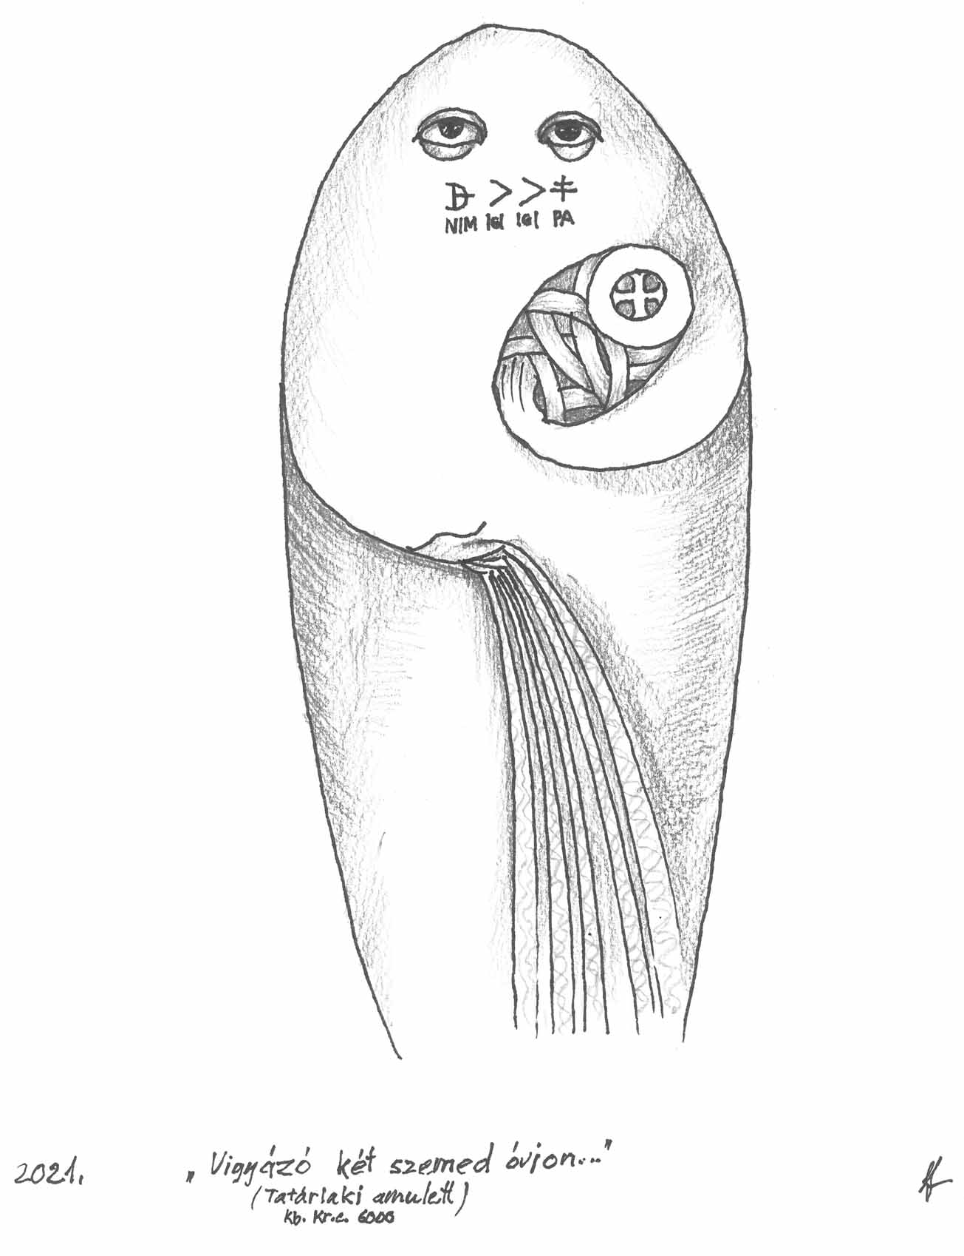

Scharle Péter:
Építőmérnökök játszmázási modelljei
Összefoglaló
A gyermekkor létállapota az önfeledt játék. A növekedéssel egyre több időtöltés válik célirányos játszmázássá. A felnőttek világában a haszon-érzéketlenség helyét titulusokra, javakra, befolyásra irányuló igyekezet veszi át, a lépések szövevényes játszmákká szerveződnek. Tudományos elméletek sora elemzi ennek az átalakulásnak a velejáróit. Az építőmérnöki tevékenység esetében árnyalja a képet néhány sajátos vonás (így az építés fogalmának jelentéstartalma, és a közjavakhoz, közérdekű feladatokhoz való viszony). A dolgozat elméleti modellek áttekintésével és szemléltető példákkal érzékelteti a játszmázásra vonatkozó ismeretek életvitelt és eligazodást befolyásoló – más foglalkozások esetében is figyelemre érdemes – hasznát.

__________
Az építőmérnök habitusa és tevékenysége
Az építőmérnöki tevékenység felöleli és szolgálja azokat a tennivalókat, igényeket, elvárásokat, amelyeket a társadalom legkülönbözőbb entitásai (személytől kisebb-nagyobb sokaságokon át a földkerekséget belakó emberiségig) támasztanak épített környezetük iránt. Az építőmérnöki habitus jellemzője a terek kiterjedésével és alakjával összefüggő mérések és méretek tanult érzékelése, és kiemelkedően fontos elem a felelős igazodás az építés természettudományos (determinisztikus vagy statisztikus, de semmiképpen nem ember alkotta) törvényeihez. Ebben a tekintetben különbözik a környezetalakító építés két másik mesterétől, az építészmérnöktől és az urbanistától, akik szintén a belakott térségek, építmények, látványok gazdag képzelőerővel megáldott, megálmodó alakítói. Az építőmérnöknek is vannak látomásai, alkalmasint álmait is papírra vetheti, de képzelőerejét (többnyire tudat alatt, de mindenképpen felelősség terhe mellett) közvetlenebbül korlátozza a műszaki tudományok ismeretanyaga és a megvalósíthatóság gyakorlatias kötelezettsége.
E három mesterség közös törekvése az igényeknek megfelelő természeti és épített környezet kialakítása. Az eredmény – a környezeti komfort – különböző minőségű lehet, a megvalósítás és a használat társadalmi-gazdasági adottságai és erőviszonyai (így különösen a felhasználható erőforrások, a rendelkezésre álló idő, a kivitelezés módját befolyásoló műszaki kultúra és az érintett kisebb-nagyobb érdekcsoportok befolyása) függvényében. Ez a sokszálú függő viszony megköveteli az egyeztető, együttműködésre hangolt munkát, amelyben partnerként vesznek részt sok más szakterület mérnökei, közgazdászok, jogászok, a társadalomtudományok sok további ágának szakértői. Különösen intenzív az építőmérnök szerepe a nagyobb térségeket kiszolgáló hálózatok, bonyolult csomópontok, nagy befogadóképességű létesítmények körében. Ilyen rendszerek (például anyag- és energiaellátó hálózatok, közművek) képezik a közhasználatú környezeti komfort gerincét.
A társadalom közösségi céljait szolgáló épített környezeti komfort elemeinek létrehozása, fenntartása, célszerű használata, fejlesztése sokszor közvetett, de mindig személyes vonatkozásokkal átszőtt kapcsolatrendszerben alakul ki. Igények ébrednek és változnak, lehetőségek latolgathatók, eszközöket és erőforrásokat kell bevonni és elosztani. A megvalósítók, működtetők, használók együttműködése sok vonatkozásban rendezett. Országlásuk céljait szakpolitikákba rendezhetik a kormányok, ezeket érvényesítő stratégiák vázolhatnak fel távlatos tennivalókat, a célokhoz vezető programok készülnek, a mindennapok világában projektek követik egymást. Az erőforrások mindig szűkösek, ezért az építőmérnök különféle megvalósítható változatokat dolgoz ki, rámutatva létrehozásuk feltételeire és következményeire is. Ilyen változatok ismeretén alapuló közpolitikai egyeztetési eljárásokban alakulhatnak ki az erőforrások felhasználásának prioritásai. Az építőmérnök habitusa ebben az összefüggésben jellegzetesen partneri, széles terpesztésű, még akkor is, ha egy szuveréntől változatok képzését csak szűkített körben igénylő vagy megengedő feladatot kap.
A mérnöki munkát keretező természeti törvények jellege és a társadalmi igények általánossága tükröződik a globalizációs folyamatokban is. Az építőmérnök (determinisztikus természettörvényekre, anyagok tulajdonságaira, szerkezetek viselkedésére, használati igénybevételekre, a megvalósítás módszereire vonatkozó) ismeretei lényegükből következően civilizáció- és kultúrafüggetlenek. Mi több, igazodni kell hozzájuk, birtokosaik foglakoztatásában ezért a bolygó bármely pontján a legkülönbözőbb társadalmi kultúrák döntéshozói érdekeltek. Van jónéhány hasonló habitus, de nem mindegyik ilyen.
Tudástípusok összefonódása a társadalom szövetében
A társadalmak életében sok tudáshordozó (személy, szellemi műhely, szakmai szövetség, …) tevékenységét kell összehangolni. Számolni kell a tudásfajták megszerzésében és gyakorlásában meglévő sajátosságokkal (ezek eljárásrendjének különbségeivel is). A tudásigényes és tudásvezérelt tevékenységek indítéka többnyire szerteágazó és szövevényes: önös egyéni érdektől méltányolható becsvágyon át társadalmi szinten értelmezhető közjóra törekvésig bármi lehet. Konszolidált társadalmakban, békeidőben az összehangolás általában intézményesül, nehezebb és megszokott struktúrákat szétziláló időkben pedig felvetődik az ilyesféle mechanizmusok átalakításának lehetősége, olykor kényszere is.
Ilyen időszakban született az a magyarországi műhelytanulmány, amely a kormányzati tevékenység és a szaktudás kapcsolatának évezredek óta érzékeny és gyakran vitatott kérdéseit elemezte, belátván, hogy meglazult és eltorzult rendszerszintű együttműködésük kedvezőtlen következményei felismerhetővé, sőt válságossá váltak. A lehetséges és indokolt lépések átgondolására vállalkozó tanulmányt az 1980-as évek végén készíttette az akkoriban éppen búcsúzó pártállam saját tevékenységét már és még javíthatónak tekintő kormánya (Kádár B., 1988). A tanulmány tudásfajták megkülönböztetésére vonatkozó javaslatát érdemes röviden felidézni.
– A szaktudás a társadalmi-gazdasági valóságról rendelkezésre álló, rendszerezett ismeretek birtoklását jelenti. Hordozói saját szűkebb szakterületük prioritásrendszerében gondolkodnak. Ez a tudástípus jellegzetesen az igazgatás szervezetén kívül tevékeny. Gyakorlása a hétköznapi élet minden területén olyan működési követelmény, amelyet a legtágabb értelemben vett természeti és társadalmi (determinisztikus vagy statisztikus) törvények kereteznek.
– A szituatív tudás a valóságról részvétel, tapasztalat útján szerzett döntéshozó, befolyással gazdálkodó társadalmi mechanizmusok sajátos ismerete. A valóságról alkotott képe aggregált, számol azzal, hogy a döntések (ritka kivételektől eltekintve) információhiányos közegben, időkényszer alatt születnek. Lényege a társadalom gyakorlatias mozgástörvényeiben való eligazodás; ez a politika ipara és művészete, amelyben a különféle érdekek és erőterek felismerése, kezelése, kiegyensúlyozása és harmonizálása játszik alapvető szerepet. Lépéseit ember-alkotta szabályok, törvények, kulturális és morális közfelfogás keretezi.
– Az eljárási tudás a valóság adott állapotát igazgatási módszerekkel, technikákkal képes egy célul kitűzött másik állapotba átvezetni. A szaktudás és a szituatív tudás hordozói között teremt olyan kapcsolatot, amelynek eredményeként mindkét előző tudástípus hasznosul a döntések meghozatalánál és a végrehajtás során. Az eljárási tudás az igazgatási szakértelem. Működését a közigazgatás jogi és intézményi rendszere szabályozza.
A hármas megkülönböztetés nem kötődik személyekhez, még kevésbé feladatkörök megnevezéséhez. Illetékességek, tennivalók, tevékenységek felismerésének, ellátásának azonosítására használható. Emellett lehetővé teszi a tudásfajták gyakorlásához kapcsolódó felelősségek egyfajta osztályozását is.
A műhelytanulmány kidolgozói a kommunikációt még nem tekintették a másik hárommal összemérhető jelentőségű ismeretkörnek. A propaganda, az agitáció, a marketing mechanizmusait és hatásait természetesen ismerték és figyelembe vették, de mellérendelt szerepe csak a legutóbbi évtizedekben vált nyílvánvalóvá. Ez nem okoz zavart az 1. táblázat elrendeződésében. A kommunikációs tudás (mint az elfogadtatás ismeretanyaga) erőltetés nélkül helyére került a korábban üres, jobb alsó rekeszben (Scharle, 1996).

1. táblázat

A társadalmi tevékenység, szerep | betöltésének társadalmi követelménye-e a szakszerűség?
 |  | igen | nem
ellátásához kapcsolódik-e közpolitikai felelősség? | igen | eljárási tudás | szituatív tudás
 | nem | szaktudás | kommunikációs tudás

A személy iskolázottságától, adottságaitól, élethelyzetétől függően többféle tudásra is szert tehet. Egyet-kettőt „anyanyelvi” szinten is elsajátíthat, de a többit is gyakorolhatja (az „élethosszig tanulás” a tudás ilyen értelemben vett kiterjesztése is lehet). Az elsődleges kompetencia-terület kiegészítését a társadalmi-gazdasági élet komplexitása gyakran meg is követeli – nem a pályaelhagyás, hanem a vegyes tudásigényű tevékenység szűk felkészültséggel történő ellátása jár gondokkal. Ilyen összefüggésben az építőmérnök szakmai irányultsága nem foglalkozási kényszer és nem is privilégium. Ellenkezőleg, komoly építőmérnöki szaktudást igényel jól kormányzott társadalmakban az eljárásrendet érvényesítő intézményrendszer is. A szituatív tudás gyakorlóinak környezetében pedig tanácsadó és lobbista építőmérnökök oszlathatják el a döntéshozók szakmai bizonytalanságérzetét.
A műhelytanulmány fogalomkörében a szakpolitika a három tudásfajta hordozóinak közös műveként fejti ki a közpolitikai kérdésekre adott kormányzati válaszokat. Képiesen szólva közforgalmat terelő és lebonyolító meder, folyosó, amelyben sok közlekedő mozoghat sokféle irányban, de csak a szaktudás által megbízhatónak talált ismeretekkel és a szituációs tudás birtokosai által meghatározott prioritásokkal összhangban lévő tevékenységek kapnak eljárási támogatást. A „meder” kialakítója és karbantartója a mindenkori országló, szituatív tudását gyakorló kormányzat, amely (támogatottsága erejéig) hirdeti meg szakmai tudástérbe (koncepcióba) ágyazódó változatok felhasználásával választott szakpolitikáit. Célkitűzéseit (különösen a közjavakat érintőeket) stratégiába rendezi, a folyó időben dönt a stratégiai célokhoz fűződő taktikai kérdésekben, programjaiba illeszti a stratégiai célok felé vezető lépéseket (a projekteket).
A szakpolitikában a kialakításához kapcsolódó felelősség a tudásfajták természetének megfelelően települ. A szaktudás felel azért, hogy a döntéshozó a prioritásokat racionális, érvényesítésük feltételei tekintetében megfelelően feltárt lehetőségek köréből választhassa. A szituatív tudás felelőssége a választás eszközigényének tudomásul vétele, előteremtése és a szaktudás által kimutatott velejáró következmények elfogadása. Az eljárási tudás felelőssége egyfelől a kellően tágas döntési tér kialakíttatása, másfelől a prioritások meghatározásával járó követelmények és következmények tudatosítása a szituatív tudáshordozók körében.
Természetesen elképzelhető a tudásfajtákhoz természetük szerint rendelődő felelősségek egy részének akár közmegegyezéses, akár szűkebb érdekeket érvényesítő (esetleg csak hallgatólagos) felfüggesztése, és másféle megosztási változatok is választhatók. Például az eljárási tudás magához vonhat szituációs döntési illetékességeket. A szituációs tudás döntés-előkészítő változatok kialakítása helyett döntései utólagos igazolását teheti a szaktudás hordozóinak feladatává. Nincs azonban ok annak feltételezésére, hogy ne születhetnének olyan szakpolitikák, amelyek a tudásfajták összehangolt és hatékony működésének köszönhetően jól kijelölt mederben optimális előrehaladást eredményeznek. Az utóbbi két igény mindenesetre egyértelműen megfogalmazódik a szakpolitikák kialakításának (és gyakori átalakításának) időszakában. Joggal gondolhatjuk, hogy valamennyi érintett őszinte szándékkal törekszik egy társadalmi-gazdasági optimumra. Tapasztalat szerint mégis ritkán jön létre közöttük harmonikus együttműködés. Felvethető ezért a kérdés: mivel magyarázható a szakpolitikák időről időre zavaró hiánya, megmutatkozó ellentmondásossága, a kijelölt célok elérésének késedelme, meghiúsulása, a körülmények változásával csak részben magyarázható módosítások, átdolgozások kényszere? Indokolt-e az a vélelem, amely szerint a szaktudás hordozóin (a programok és projektek megvalósítóin) kérhető számon hiány és elmaradás?
Az építőmérnök érintettsége és kitettsége ebben a koordinációs modellben akkor válik érzékelhetővé, ha látjuk, hogy tudása, illetékessége mennyire szorosan függ össze a közhasznú tevékenységekkel, a társadalom nagy csoportjainak vagy egészének érdekeivel – a közjavak létrehozásával és használatával. Munkája mélyen beágyazódik a közpolitika eljárási, döntéshozatali és kommunikációs folyamataiba, akkor is, ha egyébként közvetlen szakmai tevékenysége a piacgazdasági szereplők épített komfort iránti, célzottabb igényeinek is megfelel. Feladatai (költségeket, méreteket, használatot, élettartamot, társadalmi fontosságot tekintve) szem előtt vannak, eredményei közfigyelmet élveznek. Ez a helyzet gyakran válthat ki benne feszélyezettségérzetet, különösen akkor, ha iskolázottsága és élettapasztalata a szaktudásán túli tudástartományokban szerény.
Játék és játszma
Többnyire munkával, időnként tanulással, közlekedéssel, barátaink és szeretteink körében együttléttel, alvással, jobb híján az idő múlatásával telik el az életünk. Tevékenységünk szerkezete térben is, időben is változékony. Sokféle személyes kapcsolatnak és társadalmi munkamegosztásból következő megélhetési foglalatoskodásnak vagyunk akarva-akaratlanul részesei. Közöttük sokban jut szerephez egy érdekes időtöltés, a játék. Mibenlétét már az antik kultúrákban is többféle értelmezéssel fejtették ki bölcselők és közösségek. Legszélesebb felfogásában a játék „természeti jelenség, mely kezdettől irányította a világ folyását: az anyag kialakulását, élő struktúrákká szerveződését, valamint az ember társadalmi magatartását” (Eigen, Winkler-Oswatitsch, 1981).
Bár a köznyelvben számtalan élethelyzet és tevékenység jellemzésére alkalmas, a közvetlenül és metaforaként is használható szó jelentéstartalma nem válhatott közmegegyezés tárgyává, vannak olyan vonásai, amelyeket számos megközelítés talál jellemzőnek. A játék
– szorosan kötődik a gyermeki élményvilághoz, a felhőtlenség és haszontalanság érzetéhez,
– folyamatához és kimeneteléhez hozzá tartozik a kíváncsiság, a rácsodálkozás, a véletlen,
– teret nyit a felülkerekedés vágyának és öröme érzetének,
– társas tevékenységként bontakozik ki a maga valóságában és
– nézői számára is élvezetet nyújtó időtöltés.
Sokféle további vonás teszi lehetővé a játékos időtöltések részletesebb rendszerezését. Jó esetben a játékok elszórakoztatnak, örömök és sikerek forrásai, de lehetnek kisdedek, egyesek akár mocskosak is. Gyakorlati jelentőségük miatt kapnak kiemelt figyelmet azok a játékok, amelyeknek tétje is van, és bennük a felülkerekedés késztetése vagy kényszere mérkőzéssé alakítja a folyamatot. A köznyelv találékony és színes szóhasználata szerint játékokat űzünk, játszmákba bonyolódunk. Az ilyen játék-változatok felszínre hozzák a résztvevők és a nézők körében a játék mintázatából nem feltétlenül következő (sőt a haszon- és célnélküliség vonását kifejezetten elhalványító) értékválasztásokat és indítékokat, különösen akkor, ha a versengés eredménye kihat a játékon túli életviszonyokra is. Ez az első látásra talán korlátozó, valójában inkább kiegészítő vonás teszi kézenfekvővé a játszmázás fogalmának értelmezését és használatát.
A gazdasági-társadalmi folyamatok nagyon széles körének életszerű, egyszersmind elméleti (filozófiai, matematikai, pszichológiai, szociológiai vonatkozásban is alaposan megkutatott) olvasata szerint a tevékeny ember élete jelentős részében akarva-akaratlanul játszmázik. A felülkerekedési mintázatú folyamatokat a köznyelv széles, szigorúan csak ritkán tisztázott jelentéstartalommal nevezi játszmának, résztvevőit játékosoknak. Saját kompetenciakörükben paradigmáikhoz illeszkedő további, szabatosabb (közös matematikai alapokra épülő) „alkalmazott játékelméleteket” fejtenek ki egész tudományterületek (döntéselmélet, közgazdaságtan, politológia, teológia) művelői tudományos és gyakorlati feladványaik megoldásához. Ezek általánossága miatt a játékot, a játszmák létezését sokan tekintik ontológiai adottságnak. Tény, hogy a bennük való személyes és életviteli szintű részvétel elkerülése csak ritkán és kevesek által elérhető lehetőségnek tűnik, miközben a szerepek, célok, lépések megválasztásában van mozgástér, amelynek léte, mértéke (többnyire, de nem mindig) felismerhető. A felülkerekedési jellegű játékok játszmázási struktúráinak társadalmi beágyazottsága miatt ezek az elméletek kölcsönhatásba is kerülnek egymással, például a viselkedési közgazdaságtan, vagy a szociálpszichológia eszközeiként.
A tudományterületek játszmázási modelljeiben használt fogalomkészleteknek nincs megállapodás-szerűen egyeztetett jelentéstartalma. A különféle felismerések, tételek, feladvány-megoldási módszerek érvényessége és alkalmazhatósága sem általános. Többségük azonban kötődik a matematikai, illetve közgazdasági játékelméleti alapokhoz, modellekhez és tételekhez (Shubik, 1975, Mészáros, 2003). Ezért vannak olyan modell-elemek, amelyek széles körben elfogadottak. A (két, vagy több partner részvételével lebonyolódó) versengési ügyleteknek belépési feltételei, játékterei, szabályai, szókészletei, gyakran nézői is vannak. A kimenetelükhöz kapcsolódó nyereségeket, veszteségeket elkönyvelik, a lejátszás tapasztalatait elemzik, a célravezetőnek bizonyuló módszereket tanítják és tanulják. Minél egyszerűbbek és átláthatóbbak ezek a jellemzők, annál felismerhetőbb egy-egy játszma szerkezete. A játékosok racionális (a közfelfogás által előszeretettel a „sikeres” szinonimájának tekintett) viselkedése nem feltétlenül definiálható szigorú szabatossággal, de értelmezhető: következetes, realitásokkal számoló, összehangolt lépésekkel jól megfogalmazott cél elérésére irányuló (stratégiákat alkotó és követő) törekvés. A játszmák, illetve a játékosok morális minősítése (jó-rossz, helyes-helytelen) ezen a szinten semleges, illetve nem esedékes.
A játszmázási tudás alkalmazásának tere lényegében korlátlan, a globális hadászati konfliktusok modellezésétől a versenypiaci folyamatok játékelméleti (szabatos matematikai eszköztár használatára is alkalmas) tárgyalásáig, a felsőfokú oktatás esettanulmányokra épülő képzési programjaitól az okos-telefonokra telepített elektronikus játékokig terjed. Három általánosabb példa érzékeltetheti a sokféleséget.
– Játszmaként elemezhető az emberiség és a Föld természeti és társadalmi kölcsönhatási mechanizmusainak egész rendszere is. „Az egyik játékos tehát a környezet, a másik a személy. […] a helyzet megoldására rendelkezésünkre álló, észlelt képességeinket összevetjük az észlelt környezeti igényekkel, és korábbi tapasztalataink alapján döntünk, képesek vagyunk-e a helyzet megoldására” (Kopp, Prékopa, 2016). A tét „…az adott faj túlélési (szaporodási) képessége (fitness), a játékosok pedig nem intelligensek, nem racionálisak abban az értelemben, hogy nem számolják ki a lehetséges döntéseik eredményét.” (Karcagi-Kováts, 2013)
– A pszichológiai (emberi) játszmákban néhány személy vesz részt. A köztük kialakuló társas érintkezés sok mintázatában a lépések életviteli bizonytalanságérzetek, szorongások eloszlatását, becsvágyak, óhajok kielégülését, gyarlóságok kihasználását célozzák. A tranzakció-analízis azokat a felülkerekedési jellegű játszmákat tárgyalja kiemelkedő figyelemmel, amelyekben a szereplők viselkedésének jellemző vonása az ösztönös (vagy nagyon is tudatos) hiúság, mohóság, képmutatás, furfang. A kezdeti lépésekben még rejtve maradnak a valódi szándékok, de az egymásnak állított csapdák működése közben ezek lelepleződnek. Az egymással mérkőző, az ösztönösség és tudatosság különféle keverékeiként követett stratégiák mentén kibontakozó játszmáknak nyertesei és vesztesei vannak, kimenetelük olykor drámai. Akkor is szövevényesek, ha egyébként egyszerű mintázatot követnek (Berne, 2013). A nagyobb családokban több szálon, más-más résztvevőkkel kibontakozó felülkerekedési történetek gazdag tárháza a szépirodalom. A hozamok többnyire pszichológiaiak, de lehetnek tárgyiasultak, sőt mérhetők is. A felülkerekedés hangsúlyától függően – nem feltétlenül, de – nagy gyakorisággal jut szerephez a játszmákban a megtévesztés. A hétköznapi életben sok a csalárd mintázat, de az arányokra vonatkozó becslések szerfelett bizonytalanok. A leckéztetéstől tönkretételig terjedő ügyletekhez a közgondolkodás gyakran társít elítélő morális minősítést, és azt a játszmázás fogalmához kapcsolja, noha léteznek (és nagyon fontosak) az összes játékost szolgáló, közös javakért folyó versengésben kibontakozó pszichológiai játszmák is.
– Másféle értelemben társadalmi jellegűek a személyek és a társadalom, illetve annak intézményei által folytatott játszmák. Gyakoriak és könnyen felismerhetők például azok a szolidaritási, kockázatmegosztási, elrendeződési mintázatok, amelyekben a közterhek viselése elől kitérő játékos (alkalmasint csoport) a közjavak forrásai közelében elhelyezkedve panaszolja azok elapadását, keres vagy teremt magának privilégiumokat. Személyek is, gazdasági, társadalmi szerveződések is folytathatnak olyan versengési játszmákat, amelyek nem is határolódnak el feltétlenül a pszichológiai játszmáktól. A mérkőzések terepe bármilyen társadalmi (közéleti, gazdasági, politikai, kulturális) tevékenység lehet. A kimenetel hozama többnyire (pénzben, vagyonban, korlátozottan elérhető javakhoz való hozzáférési sorrendben) mérhető. A résztvevők stratégiai célja a minél nagyobb, előnyösebb részesedés megszerzése. Viselkedésük általában (bár nem feltétlenül) racionális. Felismerhetnek minden résztvevő számára hozamot ígérő (win-win) stratégiákat, de belebonyolódhatnak valamennyiük számára hátrányos (lose-lose) versengésbe is. A matematikai elméletek és kutatások egyre szélesebb körben képesek ezeket a lehetőségeket modellezni, és a folyamatos fejlődésben a kezdetektől máig kiemelkedő szerepe van magyar matematikusoknak (Kóczy, 2016). A mainstream közgazdaságtan tudomást vesz csalárd üzleti játszmákról, de azokat a versengés öntisztító mechanizmusai és a felelős állami szabályozás által kordában tarthatónak tekinti. Eközben meggyőző tapasztalatok és elemzések jelzik a manipulatív mintázatok folyamatos és kiküszöbölhetetlen jelenlétét (Akerlof, Shiller, 2016). Ezekben látszólag nincs különleges jelentősége az érintettség szaktudás-fajták szerinti megkülönböztetésének. A természettel folytatott játszmákban azonban lényeges kérdés, hogy a háborításával járó lépésekben az érintett szaktudás milyen felelősséget vállal. A résztvevők többsége lehet nyertes úgy, hogy közben a természet oldalán jelennek meg súlyos veszteségek. Az építőmérnöki érintettség ebben a vonatkozásban (például a vízgazdálkodásban) kiemelkedően komoly.
A társadalom életét keretező törvények és szabályok mellett személyes kapcsolati hálók mentén is kialakulnak a csoportérdekeik érvényesítésére törekvő szerveződések között alkalmi vagy tartós, látható vagy leplezett koalíciók. Nem könnyű felismerni a tényleg folyamatban lévő játszmákat, még megszokott környezetünkben sem, mert előfordulásuk gyakorisága, lebonyolódásuk intenzitása és az eredmények elszámolása kultúránként, időszakonként különböző lehet. Különösen bizonytalan azoknak a játszmáknak a kimenetele, amelyekben sokféle játékos (egyén, vállalkozás, társadalmi csoport) nagyon különböző érdekeltségekkel törekszik egymás javainak, illetve ezek hozamainak terelésére. Kisbefektetők és nagybankok, iparpolitikusok, tervező és építési vállalkozások, tőzsdejátékosok tranzakciói szövődhetnek például megajátszmává az otthonteremtés vonzó társadalmi programja körül – és torkollhatnak globális jelzálogválságba. Gazdaságszociológiai játszmacsoportként lehet azonosítani például a public-private partnership ügyleteket is, amelyekben társadalmi és vállalkozási érdekek szövődnek egymásba, gyakran meglepő és nem óhajtott kimenetellel (Scharle, 2002).
A környezeti komfortot kialakító, hozzáférhetővé tévő, építőmérnöki tevékenységeket is felölelő szakpolitikák (például a közlekedéspolitika, vagy az építéspolitika) stratégiákban, programokban, projektekben érvényesülnek. Játszmázási modellek keretében történő elemzésüket a társadalom tevékenységei és épített környezeti komfortja közötti kapcsolat szorossága indokolja. A létrehozás, fenntartás, célszerű használat, fejlesztés sokszor közvetett, de mindig személyes vonatkozásokkal átszőtt kapcsolatrendszerben bontakozik ki, amelyben létrejönnek a játszmázás feltételei és keretei. Az építőmérnök valós időben és térben válik egyszerre több játszma résztvevőjévé. Élethelyzetétől függően sokféle szerepbe kerülhet vagy sodródhat. Törekedhet arra is, hogy kimaradjon a számára valami miatt kényelmetlen, vagy baljós kimenetellel fenyegető játszmákból, szaktudása jellegére hivatkozva. Ha azonban nem akar botladozni a döntéshozók, a társadalom érdekcsoportjai, az eljárásrend intézményrendszerének képviselői között kialakuló játszmák terepén, akkor az ő lépéseik és a kimenetelek megértésében segítségére lehet a játszmák alaptípusainak ismerete és felismerése, még inkább annak belátása, hogy a játszmák egymásba ágyazódása elkerülhetetlen.
A környezeti komfort kiépítettségében, hozzáférhetőségében, ennek feltételeiben mutatkozik meg a civilizációs fejlettség szintje és életviteli kultúrája. Az építőmérnök alkalmazkodóképes. Szakmai tevékenységi területe globális, munkájában bárhol megidézheti a gyermekkor építő játékainak örömét. Eredményei játszmasikerek, hiszen a közlekedési, vízellátási, csatornázási, anyag- és energiaellátási hálózatok létrehozása és működtetése építőmérnöki szempontból rendeltetésszerűen széleskörű használatot feltételező közpolitikai törekvés, akkor is, ha a kialakítás és költségviselés nagyon sokféle és jelentős érdekütközés tárgya. Az építőmérnök emiatt sokszereplős játszmákban találkozik olyan partnerekkel, akik – nekik egyébként nem feltétlenül felróható szándékkal – a játszma kimenetelét befolyásuk érvényesítésével saját érdekeik felé hajlítani törekszenek. A közhasznú környezeti komfort építése ilyen értelemben a közpolitikába ágyazódó szaktudás-érvényesítés és a parciális érdekérvényesítésre törekvő befolyásgazdálkodás egyik legkedveltebb – többnyire hepehupás, olykor ingoványos – játszmázási terepe.
Társadalmi metajátszmák
Az építőmérnöki szakértelem érvényesítésének játszmázási jellegű elemzése során számolni kell azzal, hogy az előforduló ügyletek többségében komoly, a versenypiaci mintázatokat módosító, kiegészítő, közjavakat és közérdeket érintő játszmaelemek (tétek, résztvevők, befolyások) vannak. Ezekben a lépések és kimenetelek megértéséhez nem elegendő a versenypiaci játszmák szaktudásspecifikus alaptípusainak ismerete és felismerése. Másféle (szituatív, eljárási, kommunikációs) tudások hordozói által preferált mintázatok, játszmázási stratégiák labirintusában is el kell igazodni, amihez élettapasztalat mellett tudatos tájékozódás is hasznos lehet. Mindkettő meglehetősen fáradságos, a tanulásnak különösen az induktív (a részletek felől az általánosabb összefüggések felé vezető) útja az.
Érdekes, és eligazodáshoz jól használható deduktív áttekintés kialakításához vezetett három évtizede egy látszólag partikuláris jelentőségű közlekedésgazdasági kérdéskör tisztázására irányuló vizsgálódás (Kaplan, 1989). Kanadában a XX. század derekától egyre több konfliktus jelezte, hogy az egymással versengő közúti és vasúti árufuvarozás állami szabályozása nem éri el a kívánt célt. A dereguláció hívei – piaci szereplők és különféle szaktudások hordozói (mérnökök, közgazdák, jogászok, szociológusok) – határozottan állították, hogy az állami szakpolitika nem tud közérdeket szolgáló, hatékony és ellenőrizhető rendszert kialakítani, a szabályozó döntéseket szűkebb csoportérdekek foglyaként hozza. Felmerült azonban az a sejtés is, hogy egy mélyebb vizsgálódás feltárhat szakpolitikai kudarcokhoz szükségszerűen vezető, rendszerszintű zavarforrásokat is. H. Kaplan elképesztő részletességű adatfeldolgozásra és a társadalmi rendszerek szociológiai elméleteire támaszkodva ezzel a céllal tekintette át a kanadai teherfuvarozás szabályozási folyamatának fél évszázados történetét. A közpolitikai kérdésekhez való viszonyulás játszma-mintázatainak halmazában négy metajátszma megkülönböztetését találta kézenfekvőnek.
A szakértelem-érvényesítési és a befolyás-gazdálkodási játszmákban a racionális játékosok közvetlenül és generációs időléptékben rövid távon elérhető eredményekre törekszenek. Észjárásuk stratégiákhoz igazodik, lépéseik konkrét célkitűzéseik elérését szolgálják. A többi játékos és a társadalom szerepét és hozzájuk való viszonyukat a tőlük ehhez kapható támogatás alapján ítélik meg, a hozzájuk fűződő kapcsolat ezért változékony, időleges és kiszámított.
– A szakértelem érvényesítésének teret adó (szűkebb értelemben véve szakpolitika-alakítási és megvalósítási) játszmák tétje valamilyen közpolitikai cél elérése, közérdekű feladatmegoldás. A résztvevők ennek jegyében keresnek és mérlegelnek beavatkozási lehetőségeket, eszközöket, eljárásokat. Számukra a racionális viselkedést ismereteik, illetékességük gyakorlása, a szaktudás alkalmazása (a feladat felismerése, a megoldás változatainak feltárása, eszközigényének bemutatása, a lépések kiszámítható következményeinek megállapítása) jelenti. A lejátszás – döntési terek kialakítása, és bennük esedékes megvalósítás – gyakran nehéz, mert a feladatok többnyire összetettek és változékonyak, a helyzetek tisztázásához szükséges adatok elégtelenek és pontatlanok, a kérdésekre többféle elfogadható válasz adható. Alapos összevetésükre szinte soha nincs „elég idő”, és még az sem biztos, hogy az erre irányuló igyekezet megéri a fáradságot.
– A befolyás-gazdálkodási (politikai) játszmák tétjei érdekek, érdeksérelmek, érdekütközések, amelyeket a résztvevők közpolitikai problémákhoz, célhoz, tennivalóhoz kötődő konfliktusként fogalmaznak meg. Az eredményt az érdekek érvényesítése, fenyegetettségük enyhítése, megszüntetése jelenti. A szakszerűséget a játszma jellege nem zárja ki, de a kimenetelt az erőviszonyok döntik el. A racionális játékos ezért minél nagyobb befolyást kíván gyakorolni (személyes vagy csoportos) érdekei egyeztetési folyamatára. Olyan döntési mechanizmusokat keres, alakít ki, amelyekben a támogatottság (szavazat, gazdasági erő, eljárási szabályozás) számára optimális szintű. Célja nem a közpolitikai feladat szakszerű megoldása, hanem olyan „középút” megtalálása, amely kellően széles támogatottságot élvez, és személyes szerepét biztosítja, sőt erősíti.
Ez a két játszmatípus – a közpolitikai tartalomból is következően – szinte soha nem jelenik meg egymástól függetlenül. Az sem mindig állapítható meg egyértelműen, hogy egy-egy konkrét esetben melyik játékos melyikben tesz valamilyen lépést. A választott és a kinevezett köztisztviselők ugyanis előszeretettel tekintik magukat egymásba fonódó befolyás-érvényesítési és szakpolitikai játszmák résztvevőjének. Az összefonódó gyakorlati megvalósulás során a szakértelem birtokosai egy-egy közpolitikai problémára racionális (tudásuknak megfelelő) választ adva rendre módosítási igényekkel szembesülnek. Eközben gyakran élik át törekvéseik ellehetetlenülésének keservét. Érdekes (bizonyos aszimmetriára utaló) tapasztalat szerint a pőre érdekérvényesítésben iskolázott játékosok szívesebben kapcsolódnak be szakpolitikai változatok kialakításába, mint az utóbbi területen kompetens szereplők az érdekérvényesítési játszmákba. Az is megállapítható, hogy a szakértelem-érvényesítési és befolyás-érvényesítési játszmák megkülönböztetése nem alapozható sem jogi, sem morális megfontolásokra. Mindkettő legitim, mindkettőben részt lehet venni úgy, hogy a kimenetel közpolitikai szempontból optimális (és tisztességes is) legyen.
Az elszegődési és kinyilvánítási játszmák résztvevőinek racionális viselkedése az emberi kapcsolatok szerveződésének különböző szintjeihez és szorosságához igazodik. Ebben a két játszmatípusban a tét az elköteleződéssel, odaadással megszerezhető (materiális, tudati, érzelmi) hozam, amely az összetartozás tartós, feltétel nélküli vállalásával, elfogadásával, tudomásul vételével érhető el. Ezeknek a játszmáknak is számtalan gyakorlati változata van.
– Az elszegődési játszmák jellemzője a stabilitás, a védettség és a szolgálattétel egyensúlya, a játszma szerkezetében elfogadott szereppel járó tennivalók és kötelezettségek hosszú távú vállalása, amelyet nem tesz kérdésessé egy-egy nehézség, átmeneti veszteség vagy hátrány. Az elköteleződés szorosságától függően alakul ki viszont a másféle (akár felismerhető, akár vélelmezett, vagy éppen hiányzó) elkötelezettségű csoportok tagjai iránti bizalmatlanság, távolságtartás, ellenszenv. Ez a játszma (ismert és érthető szociológiai törvényszerűségekkel összhangban) természetes módon, rendszeresen és szükségszerűen fonódik össze a közpolitikai kérdések köré szerveződő többi metajátszmával.
– A kinyilvánítási játszmák játékosai számára a részvétel kiemelkedően fontos tétje és hozama a belső, érzelmi kielégülés. Az elfogadást, helyeslést és nagyrabecsülést kifejező elköteleződés energiaforrás, önmagában is érték, amelyet a szélesebb körben történő kinyilvánítás tovább növel. A racionális viselkedés ebben a játszmatípusban a megmutatkozás lehetőségeit igényli, keresi és gyakorolja, akkor is, ha a résztvevő a másik három játszmában legfeljebb közvetve érintett, néző, vagy éppen passzív. A helyeslők és helyeseltek összetartozásának kifejezésére, átélésére alkalmas mechanizmusok (lenyűgözés, elragadtatás) és eszközök (rendezvények, szimbólumok, rituálék) gazdagságában is évezredes tapasztalatok tükröződnek.
A kinyilvánítási játszmák bármilyen gazdasági-társadalmi játszmához kötődhetnek. Többnyire kötődnek is, mert hatásuk van azok alakulására. A szakértelem-érvényesítési és befolyás-érvényesítési játszmák vitatott közpolitikai kérdésekre vonatkozó válaszainak érdemi megfelelőségétől függetlenül fejezhetnek ki elragadtatást, odaadást, hosszú távra ígért bizalmat, támogatást a játékosok valamely csoportja iránt. Üzeneteikkel emellett megerősíthetnek vagy elbizonytalaníthatnak különféle elszegődési játszmákban szerepet vállaló játékosokat.
A felvázolt játszmatípusokat nyitott, egymásba fonódó, közpolitikai kérdések szövetébe ágyazódó (ha tetszik, azokat átitató) és időben is változó intenzitású folyamatokként érdemes elképzelni. Csak kivételesen ritka esetekben és rövid ideig (egy-két lépés erejéig) jelennek meg tiszta formájukban. Vélhetően nem csak a játszmák szerkezetének már vázolt, komplementer jellege, de a játékosok racionális érdekfelfogása is magyarázza ezt. Egy-egy építőmérnöki projekt esetében pőre befolyás-érvényesítési játszma bontakozhat ki a szemünk előtt, programok körül már előtérbe kerülhetnek elszegődési és kinyilvánítási játszmák is, a stratégiák kialakítása pedig talán minden (akár tudatos, akár ösztönös) játszmázó érintett számára vonzó és kihívásokat támasztó közfeladat.
A tudásfajták és a metajátszmák megkülönböztetése egymástól független megfontolások eredménye, de tartalmuk miatt kézenfekvő megfeleltetéseket sugall. Nyilvánvaló a szoros kapcsolat a szituatív tudás és a befolyásgazdálkodás, illetve a szaktudás és a szakértelem-érvényesítés között – a tudások szerepe domináns a jellegüknek megfelelő játszmában. Kevésbé szoros (mert a játszmák oldalán életviteli jellegű) a megfeleltetés lehetősége az eljárási tudás és elszegődési játszmák, illetve a kommunikációs tudás és a kinyilvánítási (alkalmasint elfogadtatási) játszmák között. Ebben a két esetben is felismerhetők azonban a tudás és a tevékenység között erős szálak. Emellett megjelenik egy érdekes (de nem meglepő) aszimmetria: az elszegődési és kinyilvánítási metajátszmák játékosait jobban vonzza a befolyásgazdálkodási metajátszmákhoz kapcsolódás lehetősége, mint a szakértelem-érvényesítésé.
Minél összetettebb egy társadalompolitikai kérdés, annál nehezebb lehet az egymásba hatoló játszmák karakterének felismerése. A kanadai közúti teherfuvarozás szabályozástörténetének elemzése valószínűleg azért hozott általánosabb kérdésekre is vonatkoztatható eredményeket, mert ritkán előforduló mértékben következetlen, hiányos vagy képtelen stratégiákhoz ragaszkodó, saját céljaik szempontjából is irracionálisan viselkedő csoportok érdekérvényesítési törekvéseinek értelmezésére adott okot és lehetőséget. A teljes tisztánlátás ritkasága, gyakori hiánya ad magyarázatot arra, hogy a közérdek és a szaktudás kritériumainak jól megfelelő, össztársadalmi szinten egyeztetett és elfogadott szakpolitikák érvényesítését miért gátolják, hiúsítják meg sorozatos működési zavarok.
Saját játszmája keretein belül irracionális viselkedést tanúsíthat személy, érdek-, nyomásgyakorló, vagy vétócsoport, és kiválthat irracionális lépést egy korábban rögzült szabályozási környezet is. Zavarforrásként jelenhet meg a közgondolkodás kultúrája, amely a társadalom vezetőitől azt várja el, hogy sikeresen érvényesítsenek becsvágyó szakpolitikákat. Mivel az utóbbi cél nem közelíthető meg laboratóriumi körülmények között, „strukturálisan” kódolva van a szakértő vezető (alkalmasint a mérnök) meghasonlása. El kell hárítania a befolyás-érvényesítési játszmában való érintettség gyanúját, törekvéseit pedig kendőzni kénytelen, mert vezető csak akkor maradhat, ha a befolyás-érvényesítési játszmákban megteszi a többi résztvevő által elvárt racionális lépéseket. Ellenkező esetben elszegődési és kinyilvánítási játszmáiban számolhat akaratlan (és esetleg nem kívánt) szerepváltozással.
Tény, hogy a metajátszmák az építés-, közlekedés- vagy vízügy szakpolitikai érintettségi körében csak ritkán modellezhetők azokkal a szabatos eszközökkel (matematikai fogalmakkal, változókkal, összefüggésekkel), amelyeket a közgazdaságtani játékelmélet jól ismer és használ. Mégis hihetnénk, hogy a szakmai ismeretek kellően széles körének birtokában értelmezésük egyszerű.
A tapasztalat nem igazolja ezt a várakozást. A korábban említett akadályok (különösen a komplexitás, adat- és időhiány) nehezíthetik a közpolitikai feladatok szakszerű megoldását. Ezeket a választott és kinevezett tisztviselők is ismerik, számolnak velük, kezelhetőségük tudatában tervezik és végzik mindennapos tevékenységüket. Felmerül egy közfeladat, a szakpolitikai észjárásnak megfelelő megoldása elkezdődik. Menet közben azonban szükség szerint módosul, a jelenig terjedően valamilyen eredményhez vezet, miközben a kiinduláskor modellezett „játékszabályok” egy része megváltozik. Egy leegyszerűsített játszmaértelmezés akkor bizonyulhat naivnak, ha a módosulás oka egy kapcsolódó másik játszmában tett erőteljes lépés (amely lehet befolyás-érvényesítési, elszegődési vagy kinyilvánítási aktivitás megnyilvánulása). A szakértelem ilyenkor eleget tehet a törekvéseit keresztező követelménynek, de érdemes tisztán látnia (és értésre adnia), ha lépései nem következnek a saját játszmájának logikájából és szabályaiból. Még indokoltabb ez a megfontolás, ha egy további, harmadik (például elszegődési) játszmába illeszkedő lépés jelenti a módosulásnak megfelelő választ.
Előfordulhat az is, hogy egy befolyás-érvényesítési játszmában jelenik meg szakmainak tűnő felvetés, mert valamilyen érdek fenyegetetté válik, és az érintettek jobbnak látják és képesek is a kérdést a szakpolitika napirendjére tűzni. Ilyen esetekben a tét a fenyegetettség megszüntetése, a megoldás a fenyegetettség kiküszöbölése. A felvetésnek és megoldásának annyi változata lehetséges, ahányféle érdeksérelem merül fel. Mivel a szakpolitikától megoldást váró játékosok érdeke a nyomásgyakorló csoportoktól kapható támogatás maximalizálása, az ezek által mozgósítható erőforrások szerepe nagyobb, mint az észérveké vagy az igazságé. Ezt a kifejletet sem szakpolitikai teljesítményként indokolt elkönyvelni, illetve minősíteni.
Néhány hazai, építőmérnöki érintettséggel kibontakozott játszma konkrét példaként szemléltetheti egyfelől a metajátszma-elemek jelentkezését, másfelől az összefonódás tüneteit.
– Az M5 autópálya korábban Lajosmizséig megépült szakaszának felújítása, szélesítése és Kiskunfélegyházáig történő kiépítése olyan koncessziós szerződés szerint történt, amely a használat majdani díjairól is rendelkezett, és azok megállapításánál figyelembe volt véve a Kecskemétet elkerülő szakasz használatának ingyenessége. Ezek a feltételek már az építés kezdete előtt ismertek voltak a térség valamennyi településén, a polgármesterek ezek tudatában sürgették a mielőbbi megvalósítást. A tudomásul vétel azonban hallgatólagos, átmeneti és időzített volt. A díjakról az építés időszakában nem esett szó, de azokat a forgalomba helyezéskor meglepetést színlelő felháborodás fogadta.
– Az M1 autópálya Győr és Hegyeshalom közötti szakaszának kiépítése korábban nem létező hálózati kapcsolatot hozott létre, amely átadásakor az addig használt főközlekedési út forgalmának mintegy kétötödét vonta magára. A költségeket koncesszor viselte. A díjakat a hazai közlekedők sokallták, noha a fejlesztésnek vesztese nem volt. Érdekképviseleti per indult a konceszszor ellen, akit a bíróság a díj csökkentésére kötelezett. Az ítélet indoklása szerint a bíró nem látott okot az építési költségek megtérülésével összefüggő körülmények és szerződéses megállapodások figyelembevételére.
– Az építőmérnöki létesítmények public private parnership (PPP) jegyében felépülő játszmái projekt-szinten szemléltetik a játszmák egymásba fonódásának lehetőségeit, egyszersmind a szakpolitikai racionalitás háttérbe szoríthatóságának különféle következményeit.
– Érdekes metajátszmák bontakozhatnak ki, ha egy természeti vagy technikai katasztrófa, esetleg társadalmi kezdeményezés közvetlen, azonnali aktivitásra készteti a hosszabb távon egyeztetéshez szokott játékosok széles körét.
További példák felidézése nélkül is belátható, hogy mindig vannak és a jövőben is lesznek olyan közpolitikai feladatok az építőmérnöki szakértelem működési terepén, amelyekhez befolyás-érvényesítési, elszegődési és kinyilvánítási játszmák szükségszerűen kapcsolódnak. Csaknem biztosra vehető például, hogy a szakmai szempontból többféle módon is megoldható, de valamilyen (közelebbről meg sem határozott) értelemben mégis kényesnek minősülő kérdések köré ilyen játszmák folyamatosan szerveződnek. Ezek (például a Duna hajózhatósága, a Liszt Ferenc repülőtér földi közlekedési kapcsolatai, a nagysebességű vasúthálózat kiépítése, a hazai vízvagyon használata és védelme, a természetvédelem és térségfejlesztés összehangolása) okkal, és természetes módon vonzzák a maguk prioritásait, indítékait, stratégiáit akár racionálisan, akár irracionálisan érvényesíteni kívánó játékosokat.
A metajátszmaként is értelmezhető játszmák minden közpolitikai kérdésben kiküszöbölhetetlen velejárói a tudás- és eszközismeretre támaszkodó szakpolitikai válaszok kialakításának. Nincs ugyanis olyan társadalmi prioritás, amely ne sértene valamilyen parciális érdeket, és nincs annyi erőforrás, amennyivel minden (önmagában mégoly érthető) gazdasági-társadalmi igénynek meg lehetne felelni. A tudása érvényesítésére törekvő építőmérnöki szakértelem nem remélheti ezért, hogy saját játszmájában nyújtott teljesítményét, munkájának eredményét a többi, szimultán folyó játszma résztvevői valaha is osztatlan elismeréssel fogadják. A szakmai integritás és önbecsülés fenntartásának és megőrzésének azonban nem ez az elismerés a tétje és a mércéje.
Egy szakpolitika kialakítási és érvényesítési játszmája akkor lehet a helyén a játszmázó társadalmi-gazdasági környezetben, ha a prioritásaitól és megvalósítási eszközrendszerétől történő eltávolodás várható következményeit előre jelzi, és megmutatja a folyamatos (gördülő) korrekciók lehetőségeit is. Helyesebbnek tűnik ezt a kiszolgáltatottságot szakmai alázattal tudomásul venni, nyilvánosan kifejezésre juttatni, és a hozzá kapcsolódó (nehéz és hálátlan) munkát is vállalni, a más játszmák résztvevőit is kielégítő megoldások kialakítására való képesség talán hízelgő, de megalapozatlan látszatának felkeltése helyett.
Véges és végtelen játszmák
Sajátos nézőpontot választ és használ a játszás és a játszmázás mintázatainak gazdag (és minden eddig vázolt osztályozási igyekezet ellenére nehezen áttekinthető) tárházában való eligazodáshoz a véges és végtelen játszmák idestova negyedfél évtizede publikált elmélete (Carse, 1986, 2021). Carse is saját fogalomkészletet definiál, amelynek alapja egy lakonikus meghatározás: Van legalább kétféle játszma. Az egyik végesnek, a másik végtelennek nevezhető. Egy véges játszmát győzelemért játszanak, egy végtelen játszmát a játék folyamatosságáért.
A két fogalom általánossága lehetővé teszi a definíció kiszélesítését a személyesség szintjére – Carse megkülönböztet véges és végtelen játékost. Az általánosság előnye az is, hogy a véges és a végtelen játszma egymásra vonatkoztatott és dichotomikus meghatározásában a játék, a tevékenység, a személyek által birtokolt tudás konkrét tartalmának nincs szerepe. Az értelmezés ezzel összhangban viszont szerfelett óvatos: csak annyit állít, hogy legalább kétféle játszma van. Egy további előnye: nyitva marad a korábban látott, célzatos vagy játékos mintázatok morális (normatív) megítélésének kérdése. A véges és a végtelen játszma is lehet etikus is, etikátlan is, a minősítő értékrendje felől nézve.
Carse kiterjeszti a figyelmet a társadalmi élet, a kultúra, a természeti környezet és a történelemszemlélet kérdéseire. Gondolatmenetünk kereteit szétfeszítené az elmélet részletező ismertetése, be kell érnünk a modell mondanivalónk szempontjából releváns vonásainak felsorolásával.
– A véges játszma meghatározott térben, időben, igazolt játékosok, általuk elfogadott szabályok szerint folyik és dől el. A győztes titulust nyer, amelyhez befolyás (erő) és tulajdon (zseton) tartozik.
– A végtelen játszma szabályainak változniuk kell a játék közben, ha a játékot a befejeződés fenyegeti.
– A játékosok (a véges és a végtelen játékosok egyaránt) játszmáikban szabad döntéssel vesznek részt. Aki kénytelen játszani, nem képes játszani.
– Véges játszmákat lehet játszani egy végtelen játszmán belül. Véges játszmán belül nem lehet végtelen játszmát játszani. Csupán egyetlen végtelen játszma van.
– A véges játék színpadias, játékosai elkendőzik maguk elől játékuk önkéntességét, erőteljesek. A végtelen játék drámai, a végtelen játékos szilárd.
– A véges játszma közönsége nézi a mérkőzést, anélkül, hogy részt venne benne; szüksége van a véges játék színházára. A véges játékosoknak ez a külvilág önmaguk megértéséhez kell.
– A társadalom élete véges játszmák halmaza, civilizációkba és kultúrákba szerveződik. Hivatalai könyvelik és védik a titulusokat és tulajdonokat. A kultúra végtelen játszma. Bárki résztvevő lehet benne, bárhol és bármikor. Hagyománya van.
– A végtelen játékosok látják, hogy a tulajdont nem annyira birtokolják, mint amennyire színre viszik. A társadalmak ezért függenek művészeiktől (mesemondóktól, feltalálóktól, képzőművészektől, költőktől, bölcselőktől). A társadalom teret ad művészeinek, amikor a tulajdon képzőinek tekinti őket.
– A civilizációk és kultúrák iránt a természet közömbös. Törvényekkel teljesen átszőtt rendje van, de szótlan. Az uralására törekvő civilizációk nem a természet törvényeit olvassák ki, hanem (javuló és ellenőrzött) modelljeiket olvassák bele a természetbe.
Fogalomrendszerét és gondolatmenetét Carse illő alázattal csupán modellnek nevezi, de az e mivoltában is mellbevágó. Fogadtatása talán emiatt sem volt fenntartások nélkül elismerő. Méltatták eredetiségét, de hiányolták releváns más megfontolások említését és diszkusszióját, bírálták elvontságát, nehéz nyelvezetét. A modell átlátásának fáradságát vállaló olvasók kevesellték a példákat. Akik munkahipotézisként elfogadták a kétféle játszma és a kétféle játékos értelmezését, eltűnődhettek azon, hogy saját életükben melyik változattal hol találkoznak, saját maguk milyen játszmákban vesznek részt, és vajon azokban véges, vagy végtelen játékosok-e. Az őszinte válaszok többnyire úgy szólnak, hogy „hol ilyenben, hol olyanban, hol ez, hol az”. A tevékenységek tartalmának és mikéntjének pedig személyes szinten elkerülhetetlenül vannak velejáró morális szövődményei.
Carse a választást modelljének használóira, olvasóira bízza, mert tudja, hogy a valóságban futó játszmák nagyon bonyolultak lehetnek. Elmélete ráadásul alig tartalmaz új ismeretelemet. Megtapasztalt összefüggések megértését segítheti, és választási lehetőségek közötti eligazodást tehet könnyebbé (például megvilágít olyan mechanizmusokat, amelyek egy véges játszmán belül kierőszakolt szabálymódosítással egy másik játszmába való átlépésre kényszerítik a résztvevőket). Valószínűleg ez a körülmény magyarázza azt, hogy nem épült a véges és végtelen játszmázás paradigmája köré tudományos műhely, vagy iskola, viszont negyedfél évtizede jelen van és inspirál érdekes alkalmazásokat.
Használhatóságának korai felismerője egy, a matematikus-képzés amerikai gyakorlatában tájékozott és tapasztalt egyetemi oktató volt (Olson, 1987). Személyes tapasztalatait elemezve arra a következtetésre jutott, hogy a matematikai feladványok megoldására, illetve elemzésére érzékenyített gondolkodásmódok megfeleltethetők a két játszmafogalomnak, és a matematika művelése végtelen játszmaként fogható fel. Úgy találta, hogy ha a képzés erre nincs tekintettel, és a hallgatókat feladatmegoldó matematikusi szerepre készíti csak fel, akkor a matematikai észjárás eltorzulhat.
Sok egyetemi környezetben, több képzési szinten meg is figyelhető a véges játszmákban való jártasság kialakítására irányuló törekvés. A hallgatókban megerősödik és rögzül az az ösztönös képzet, amelyben a matematika maga véges játékok tárháza. A nyerő stratégiákat meg lehet tanulni. Ezek ismeretére van szükség a titulusokhoz, befolyáshoz, javakhoz vezető úton. Ennek a gyakorlatnak a tudomásul vétele mellett, és elutasítása nélkül lehet viszont felfigyelni arra, hogy a történelmi emlékezetű matematikusok és iskolák – noha versengtek is kortársaikkal – tevékenységük végtelen játékként való felfogásának köszönhetően leltek gyönyörűséget foglalatoskodásukban.
Egy frissebb és feltűnést keltő alkalmazási példa a szociológiai felkészültségű vállalatvezetés (ha tetszik, a vállalkozásmenedzselési szaktudás-gyakorlás) alapkérdéseihez kapcsolódik. A véges és végtelen játszma fogalmát kreatív módon adaptáló vezetéselméleti elemzés (Sinek, 2019) a leadership végtelen játékként lehetséges felfogásának kiemelkedő szerepét mutatja ki versenykörnyezetben működő vállalatok hatékonyságában. Egyetemközi versengési viszonyokban kialakuló játszmázási jelenségekre tekintve is felismerhető egy ilyen gondolatmenet relevanciája.
A műszaki mechanika kutatási és oktatási feladatai körében is érdemes a megfontolásra Olson felismerése (Scharle, 2019). Ennek a tudományágnak különösen jelentős a szerepe a szerkezetek (köztük sok építőmérnöki alkotás, műtárgy) szilárdságának, elmozdulásainak, alakváltozásainak és állékonyságának biztosításában. Természetesen ezen a területen sem arról van szó, hogy a felsőfokú képzésben (akár BSc, akár MSc szinten) ne a társadalmi-gazdasági igényekből következő feladatok konkrét megoldásához szükséges kompetencia elérése legyen a képzés célja. Arról azonban igen, hogy az oktatók tárgyi és didaktikai felkészültsége érje el a végtelen játszmázásra hangoltsághoz szükséges szintet. Meglehet, ez a távlatosság keresztezi az egyetemi üzemmód redukcionista – szakembergyártó – felfogását, de a többre hivatott hallgatók körében felébreszti a fogadó- és együttműködőkészséget a művészi szintű alkotások létrehozásáért indított véges játszmákban is. Ők lehetnek méltó partnerei a saját habitusuk szerint alkotó építészeknek és urbanistáknak.
Fontos terepe a végtelen játszma mibenlétét értő építőmérnöki szakértelemnek minden olyan tevékenység, amely (például vízépítési, tájalakítási műveletekkel) beavatkozik természetes környezeti adottságokba. A Természet néma és végtelen játékos, de vannak válaszai és erőteljes lépései is. A háborítatlanság és a beavatkozás egyensúlyát kereső építőmérnök valószínűleg helyesen jár el, ha a Természetet lehetséges (és tehetséges) játékosnak tekinti, és véges játszmákban is körültekintően igazodik a maga részéről ehhez a nehezen kifürkészhető viselkedésű, de nem ellenérdekelt partnerhez.
Hihetnénk, hogy ha valami egyáltalán, akkor az építőmérnök-képzés feladatmegoldásra készít fel. Az építőmérnöknek véges játszmákba kell szaktudásával beilleszkednie, vállvetve titulusokért, befolyásért és javakért küzdő társaival. Ha végtelen játékos szeretne lenni, más terepeken (családban, közösségben, művészi elfoglaltságokban) vállalt időtöltésekkel szerezheti meg a „kényszer nélküli teljesítményekkel” járó örömöket. Helyzete azonban nem teljesen kiszolgáltatott. Összefonódó metajátszmák domináns véges játékosai gyakran vonnak be alkalmi koalícióikba szaktudás-hordozó társakat akkor is, ha látják, hogy azok tulajdonképpen végtelen játékosok, akiktől nem várható véges játszmákban végsőkig odaadó, játszma-célra törő teljesítmény. Építőmérnököket – éppen habitusuk és tevékenységük jellege, közpolitikai kérdésekhez és közjavakhoz kapcsoltsága miatt – gyakran ér ilyen megtiszteltetés. A megállapodások működőképesek, ha a végtelen játékos tudja, hogy befogadásának ára a véges játszma eredményeiből való szerényebb részesedés. Intézményesebb keretek között, elszegődési játszmákban is felismerhető ez az együttműködési mintázat.
Epilógus helyett
A nevelő iskolázás viselkedési mintázatai között minden korban és kultúrában helye van játéknak is, játszmázásnak is. A játékosság évezredes eszköze minden jó pedagógusnak és törekvése minden egészséges diákközösségnek. A csalafinta célratörekvés akkor is immanens eleme az iskolai életnek, ha a külső környezet nem befolyásolja az alma mater működését. A múlt század derekán a piarista rend, a két gimnázium tanárai és diákjai játszottak is, játszmáztak is a hitre, tudásra, szép életre, jóra nevelés és nevelődés útján. Játszmázniuk ráadásul együtt is kellett külső környezetükkel, amely nem érdektelen nézőtéri szemlélő volt. Játszmákba kényszerített tanárt és diákot szabályozott tétek sora (egyetemre bejutás, megengedett közösségi életformák). A résztvevők többnyire élvezték a (nem mindig felhőtlen) játékokat és benne voltak sok (gyakran kockázatos) játszmában. Az érettségi találkozókon felidézett történetek fele-harmada ilyenekről szól.
A tudás, a szép élet, a jó mellett a hit szerepe ebben a játszó és játszmázó korban még nem bomolhatott ki teljes gazdagságában. Lehetett tudni arról, hogy a játéknak van keresztény teológiája, de még nem írták meg azokat a könyveket, amelyek a játszmázást, különösen annak és a játéknak egymásra vonatkoztatható értelmezési lehetőségeit kifejtették volna. Építőmérnöknek sem azért jelentkezett valaki, mert az építés, az épített környezeti komfort iránti érzékenysége végtelen játékosok körébe jutást, saját végtelen játszmához jó környezetet ígért. Inkább arra számított, hogy ezen az egyetemi szakon a numerus clausus szintje jó játszmaesély. Ma úgy tűnik, hogy hite dolgában sem járt rosszul.
Meglehet, a vázolt – elsősorban szekuláris környezetben élő, humán értékek iránt elkötelezett olvasók érdeklődéséhez hangolt – gondolatmenetben alig érzékelhető a szakrális, transzcendens lét iránt fogékony világlátás lehetősége, még kevésbé indokoltsága. De tudhatunk arról, hogy a keresztény életben a végtelen játszma nem szokatlan fogalom. Gazdag teológiai szakirodalma van annak a keresztény gondolatnak, amely szerint Isten nagy menynyei játékos, és az embert is bátorítja a játékra (Bagyinszki, 1998, Rahner, 2013). Szembenézhetünk azzal a kérdéssel, hogy vajon milyen játszmákban vállalt részvételt Jézus (Scharle, 2016). Az evangéliumi tanítás teljes szabadságot ad az embernek a világban való részvételre – érdemes észrevenni, hogy Carse modelljében a véges játékosok éppen erről a szabadságról mondanak le, amikor olyan szabályokkal keretezett játszmákba lépnek be szabadon, amelyekben a győztes jutalma titulus, befolyás és jószág. Mintha a jézusi tanítás végtelen játszmázásra bátorítaná az embert.
Az építőmérnökök érintettségeire utaló számos példa sem fedheti el azt a tényt, hogy a játszmázási modellek ismerete sok foglalkozás (így az orvoslás, a tanítás, vagy más közszolgálatok) gyakorlói számára is segítséget jelenthet életviteli kérdések megválaszolásában. A tudásfajták, a játszmázási elméletek, a metajátszmák, a véges és végtelen játszmák jelentéstartalma átgondolható ugyanis transzcendencia iránti fogékonyság nélkül. Istenhit nélkül is adhatja fejét bárki végtelen játszmára (a sajátjára, hiszen Carse szerint abból csak egy van). Annak sincs azonban akadálya, hogy az átgondoló személyes hittel latolgassa mindazt, ami tudható. A szerző hálás azért, hogy a kegyes atyák annak idején erre is felhívták a figyelmét.
Irodalom
Akerlof, G.A., R.J. Shiller: Balekhalászat, hvg könyvek, 2016
Bagyinszki P.Á.: Az Isten, az ember és a játék, Agapé, 1998
Berne, E.: Emberi játszmák, Háttér, 2013
Carse, J.P.: Finite and infinite games – a vision of life as play and possibility, Macmillan, 1986 – Véges és végtelen játszmák, Egyházfórum, 2021
Eigen, M., Winkler-Oswatitsch, R.: A játék, Gondolat, 1981
Kaplan, H.: Policy and rationality: the regulation of Canadian trucking, University of Toronto Press, 1989
Karcagi-Kováts A.: A természet elleni játékok gőgje, LV. Georgikon Napok, 2013
Kádár B. & al.: Javaslat a kormányzati és központi államigazgatási tevékenység alátámasztására … (kézirat), OMFB, 1988
Kopp M., Prékopa A.: Ember-környezeti játékelméleti modell, Magyar Tudomány, 2011/6, 665–677
Kóczy Á.L.: Játékelmélet, 2016 http://www.econ.core.hu/kutatas/ jatek_desc. html (letöltve: 2016.09.20)
Mészáros J.: Játékelmélet, Gondolat, 2003
Olson, A.T.: Mathematics as an infinite game, For the learning of Mathematics 10,2, 1990
Rahner, H.: A játszó ember, Kairosz, 2013
Scharle P.: Implementation of the transportation policy as a multilevel co-operation excercise, Paradigme, 1996
Scharle P.: Public-Private Partnership (PPP) as a Social Game, Innovation, 2002
Scharle P.: A közlekedési szakértelem mozgástere a gazdasági-társadalmi játszmákban, Közlekedéstudományi Szemle, 2013
Scharle P.: Keresztény jelenlét társadalmi játszmákban, Egyházfórum, 2016/3, 19–31
Scharle P.: Játszmázási modellek a műszaki mechanika művelésének felsőoktatási környezetében, XIII. Magyar Mechanikai Konferencia, 2019
Shubik, M.: Games for Society, Business and War, Elsevier, 1975
Sinek, S.: The Infinite Game, Amazon, 2019

Strommer Pál:
A Magyar Piarista Diákszövetség
közösségi hagyományairól
Összefoglaló
A piarista öregdiák közösségek az adott kor kérdéseire reflektálva őrzik és újítják meg hagyományaikat, mintát adva más, a társadalom formálásáért felelősséget érző közösségeknek is.

__________

Vegyetek erőt magatokon,
és legelőször is
a legegyszerűbb dologhoz lássatok –
Adódjatok össze,
hogy roppant módon felnövekedvén,
az Istent is, aki végtelenség,
valahogyan megközelítsétek.
József Attila: A számokról

A Magyar Piarista Diákszövetség az 1920-as években megalakult piarista diákszövetségek szellemi örökösének tekinti magát 1989-es megalakulása óta. Sokszínű, gazdag életet élve őriz, táplál és gyarapít keresztény, piarista és magyar értékeket. Alapszabályában megfogalmazott céljai közül az első szerint ápolja a piarista iskolák hagyományos szellemiségét. Hagyománytisztelő, hagyományokat gondozó és saját hagyományokkal rendelkező szervezet.
Ez az emlékkönyv a budapesti Piarista Gimnázium 1950 és 1991 közötti időszakát eleveníti meg, amit a mostani piarista diákok, frissen végzettek joggal visszatekintésnek tartanak. Joggal, hiszen ez jobbára a szüleik vagy még inkább a nagyszüleik fiatalságának emlékeit rögzíti. Éppen ebben az időszakban piarista öregdiákok egyesülete nem működhetett szervezett formában, hiszen semmilyen „polgári” egyesület nem alakulhatott, különösen egy olyan nem, amelynek a lehetséges tagjait a hatalom egyébként is gyanakodva figyelte. 1989-ben azok kezdeményezték a Diákszövetség megalakítását, akik átélték a piarista iskolák bezáratását, és akik fel akarták eleveníteni a XIX. század végének, a XX. század első felének polgári létformáit, ezek között is a szabadon szerveződő egyesületi életet. Értékelhetjük ezt konzervatív, hagyományokat felelevenítő lépésnek, de valójában több, sokkal több a tartalma. Az alapítók felismertek egy tényt, azt ugyanis, hogy a piarista tanárok közösségépítő és közösségeket létrehozókat nevelő munkája erős összetartozású osztályokat hozott létre, és ezek az öregdiákok egyénileg is és együtt is szívesen találkoznak egymással és a tanáraikkal. Nos, ez a felismerés adott alapot annak a reménynek, hogy lehetséges a megnyíló politikai környezetet kihasználva a polgári életforma, a demokratikus államrend egyik fontos alapjára, az önkéntes szerveződés intézményére az elsők között mintát adni. A Diákszövetség alapításáért sokat tevő Zlinszky János nyilatkozta: „Azt tűztük ki, hogy önállóan gondolkodó emberek közössége szeretnénk lenni.”
A társadalmat formálta egy szervezet létrehozása, egy olyan egyesületé, ami meg-megújulva, de lényegében az akkor meghatározott keretek és szabályok szerint működik mindmáig. Az alapítók gondozták ezt a struktúrát, szívesen jártak a Diákszövetség Közgyűléseire, mert fontosnak tartották az egyesületnek, mint jogi értelemben vett intézménynek a szabályos működtetését.
A társadalmat formáló mintát adott a Diákszövetség gazdag élete is. Számtalan rendezvény erősítette az öregdiákokban az összetartozás élményét a néhány fős „klub-találkozóktól”, a több száz résztvevőt mozgósító vacsorákig, borkóstolókig. A közös ünnepek, a Rend vagy az egyes iskolák jubileumai megmaradnak emlékünkben. Meg kell említenem a hit, a tudomány vagy a művészet egy-egy problémáját felvető és tárgyaló, a szabad polgári lét biztonságát szavatoló szellemi műhelyeket, kezdve a diákmiséket követő előadásoktól, a vidéki tagozataink vita estjein, vagy a Pilinszky körön át, a máig sikeres Piarista Szalonig. Szorosan ide tartoznak a hitéleti események, a lelkigyakorlatok, a közös liturgiák és a zarándoklatok. Különleges értéket jelentett a Sík Sándor kórus működése a Szövetség keretein belül. A kötetlen találkozók, egy sportesemény, egy filmklub szabad légkört adnak a beszélgetésnek. A közösség ereje sok esetben megmutatkozott abban is, hogy adományokkal segített piarista pedagógiai célokat, rászorulókat, tehetséges diákokat vagy tradícióink védelmét.
Nem jár el helyesen az az intéző, aki biztos helyre elássa a rá hagyományozott értékeket. Akkor lesz elégedett a gazdája, csak akkor, ha értékeli, befekteti, megforgatja, gyarapítja azt, amit rábíztak.

Időről-időre szükséges tehát újragondolnunk a piarista öregdiákok közösségének életét, tágasabbá tenni a lehetséges formákat, hogy többek számára megszólító legyen. Ennek szellemében a Piarista Diákszövetség elnöksége Labancz Zsolt tartományfőnök támogatásával munkacsoportot hívott össze azzal az elhatározással, hogy szervezett közös gondolkodás induljon a piarista iskolákba járt öregdiákok közösségének jövőjéről, a piarista alumniról. A munkacsoport azt tűzte ki célul, hogy az elmúlt évek tapasztalatait értékelve olyan szempontokat, téziseket fogalmazzon meg, amelyek segíthetik a piarista alumni jövőbeli szervezésének sikerét. A munkacsoport kidolgozott egy jövőképet a piarista alumni mozgalom jövőjéről, ezt egy dokumentumban megfogalmazva a legutóbbi tartományi káptalanra benyújtotta. Ebből a dokumentumból idézek néhány pontot:

1. A piarista alumniról való gondolkodásnak jóval szélesebbnek kell lennie, mint amit a jelenlegi diákszövetségi keretek lefednek. Az öregdiákok összetettebb megszólításának, megszervezésének módjait keressük, amelyek között a diákszövetség és a tagozatok működése csak az egyik csatorna lehet.

2. A piarista alumni mindenkihez szól, aki piarista iskolába járt vagy ott tanított, piarista intézményben dolgozott. „Piarista iskolába jártál, tehát része vagy!” Ide nem kell belépni, ennek a tagja vagy. Ez a fajta megközelítés egy olyan közösséget hoz létre, amelyben minden tag, intézmény valamilyen módon összekapcsolódik, az aktivitások mértékében kisebb vagy nagyobb hálókkal egységet teremt.

3. A sikeres alumni jellemzői:
a. összetartozás érzést ad;
b. minél többeket elér, ennek érdekében centralizált adatbázissal (is) rendelkezik (mindenkit magában foglal);
c. hálót kínál: összességében is (országosan), illetve adott területeken (iskolákhoz vagy akár szakmákhoz kötődően) külön-külön is;
d. bekapcsol a piarista világba (ma már elsődlegesen képekkel, videókkal, rövid híradásokkal);
e. professzionálisan szervezett, irányított;
f. együttműködő rendszerben tevékenykedik;
g. egységes célokkal és fenntartásban működik;
h. a tagok és intézmények között az elérni kívánt célok szerint kínál platformot, programot, akciót.

4. A piarista alumni célja: felkínálni a piarista világhoz tartozás lehetőségét az iskolai évek után – mindenkinek, sokszínűen, több utat kínálva, ugyanakkor a hálózat adta összekapcsolódás révén országos ernyő alá gyűjtve az öregdiákokat/tanárokat.

Kedves Öregdiáktársam!

Szeretettel hívlak ebbe a munkába: csatlakozz a piarista alumnihoz kezdeményezéseiddel, ötleteiddel, energiáddal! Leveledet küldjed az

– 1052 Budapest, Piarista köz 1. postai vagy az

– iroda@mpdsz.piarista.hu e-mail címre

a Magyar Piarista Diákszövetségnek címezve.

Surján László:
Teremtő örökség
Összefoglaló
Trianon centenáriumi évében elengedhetetlen, hogy a magyarság megoldást keressen az igazságtalan békediktátum okozta bajok kezelésére. Jogos kívánság, amit elvben még az első világháború utáni békék is garantáltak, hogy az utódállamokban fennmaradjon és saját kultúráját művelve, nemzeti önazonosságát megtartva élhessen a magyarság. Ma a trianoni problémát nem határmódosítással, hanem az emberi jogok maradéktalan, etnikai megkülönböztetés nélküli megvalósításával kell megoldani. Ehhez pedig a szomszéd nemzetekkel való megbékélésre van szükség, amihez a Miatyánk szelleméből is következő kölcsönös megbocsátás és egyben bocsánatkérés vezethet el. A jelenlegi európai politikai helyzet az erkölcsi követelményekkel egybecsengően hatékony és tartós együttműködésre készteti régiónk államait.

__________

Kolozsvárt születtem, a kincses városban, ami akkor – már és még – országunk része volt. Kevés emlékem maradt életem első három évéből. A nyolcvanas években baráti társaságunkhoz rendszeresen hívtunk vendégeket, hogy beszélgessünk Erdélyről. Egy alkalommal a szüleim jöttek el. Tőlük azt akartuk tudni: milyen élete volt egy anyaországi fiatal házaspárnak a hazatért Kolozsvárt? Mély sebeket szakítottunk fel. Híresen jó előadó édesapám beszéde minden szónoki lendületet nélkülözött, kereste a szavakat, a vesszők helyén azt mondta, kérem szépen, a pontnál meg: kérem. A visszaemlékezés során édesanyám a könnyeit nyelte. Nem volt sírós asszony. Talán ez az emlék, – az ő fájdalmuk – késztetett arra, hogy próbáljak legalább valami keveset tenni azért, hogy Trianon ügyében egyfajta járható útra bukkanjunk, s megoldáshoz jussunk.

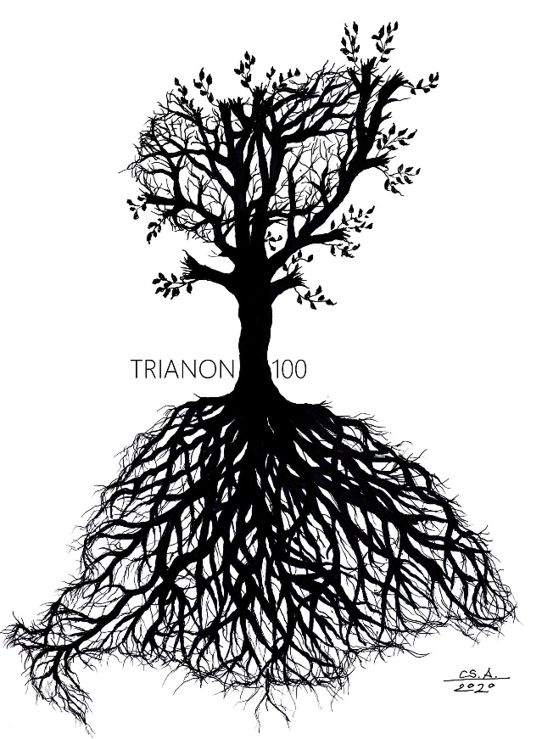
2020. A centenárium sokakat késztet arra, hogy szembenézzenek Trianon kérdésével. Ki-ki a maga módján. Csák Attila szobrászművész a facebook oldalára kitett egy rajzot. A kísérőszöveg csak ennyi: A centenáriumhoz közeledve lerajzoltam a gondolataim…
Engedélyét kértem, hogy terjeszthessem, mert nagyon megérintett. Mint kiderült: másokat is. Él Zsolnán egy szlovák ember, Rastislav Galia, aki így reagált: „A kép nagyon jól fejezi ki azt, amire mindannyiunknak szüksége van – hogy Trianon ne maradjon a magyar nemzet halálos sebe, hanem legyen a Magyar Királyság civilizációt teremtő öröksége, ami erőt és ösztönzést ad mai létünkhöz is. Magyarország, Románia, Szerbia, Horvátország, Szlovénia, Ausztria, Szlovákia, azaz valamennyi legyen viruló, jószándékú és egymást tisztelő ország.” A rajz mintha Mikó Imre (1911–1977) sokat idézett mondását is illusztrálná: „Hiszen a múlt nem mögöttünk van, hanem alattunk. Azon állunk.” Trianon kérdéséről gondolkodni nem múltba révedezés. Rastislav Galia pár mondata is a jövőről szól: Trianon ne maradjon a magyar nemzet halálos sebe.
Arról, hogy ezt miként érhetjük el, sokan sokféleképp gondolkodunk, s ez baj. Megoldás próbálkozásaink eredménytelenek. A járható úton, ha meg is találjuk, csak akkor tudunk végigmenni, ha közel közmegegyezéssel léphetünk rá. Erre pedig sajnos kicsi az esély.
Vannak a bizakodók. Tudják, hogy a revizionista politika irreális, de bíznak a kiszámíthatatlan jövőben. Hivatkozási alap például, hogy száz évvel Buda elvesztése (1541) után senki nem gondolta, hogy már csak ötven év van hátra a magyarországi török világból. Ez a hamu alatt pislákoló revizionizmus semmittevésre ösztönöz. Patópálok mindig vannak közöttünk. Magyarország lakossága fogy, már tíz millió alá estünk, de még mindig többen vagyunk, mint 1920-ban. A külhoni nemzetrészek létszáma viszont mindenütt kisebb, mint száz éve. Megmaradásuk érdekében tenni kell.
A bizakodók egy másik csoportja jogászkodik. Tévesen, de meggyőződéssel hirdetik, hogy a szerződés lejárt. Esetleg a Helsinki Egyezményben lévő kiskapuban reménykednek, ami a viták békés rendezéséről szól, és adott esetben akár egy nemzetközi bírósági tárgyalásra is vezethet. Ám a birtokon belüli országok ebben nem lesznek partnerek.
Újabban, hogy Magyarország kikeveredett a gazdasági bajokból és növekvőben van nemzetközi tekintélye is, azt remélik, hogy az elszakadt területeken felébred a „hazatérési vágy”. Leginkább Erdélyből hallani ilyen véleményeket, a pislákoló transzilvanizmushoz kapcsolódva.
Vannak a lemondók vagy értetlenkedők. Nincsenek határon átnyúló családi kapcsolataik. Nem ismerik a tényeket, azon is meglepődnek, hogy élnek magyarok a határon kívül is. Kérdéseik: Hogy kerültek oda? Miért mentek el? Mi közünk hozzájuk? Hiszen szlovákok, románok, szerbek. Be van írva az igazolványukba.
És van az ellenpólus, a maga azonnali revíziós igényével. Nem törődnek semmi mással, csak az úgymond magyar igazsággal. Ami Trianonból valóban hiányzott. Hiszen még a jóérzésű és objektíven gondolkodó szlovák vagy román emberek is elismerik, hogy a trianoni béke igazságtalan volt a magyarokkal szemben. Néhányan ezt hajlandók akár nyilvánosan is elmondani. De még ők sem gondolnak arra, hogy az igazságtalanságot határmódosítással helyre kellene igazítani. Más országok területveszteségeit emlegetik, és a helyzet elfogadását várják tőlünk.
Bár a területi revízió egyik parlamenti pártunknak sem célja, vizsgáljuk meg a kérdését részletesebben. A revíziónak két változata lehetséges: van, aki teljes revíziót akar, azaz az 1918 előtt határok visszaállítását. Mások megelégednének egy olyan határmódosítással, aminek a révén csökkenne a kisebbségek száma a térségben.
A területeinket háború kapcsán vették el, visszaszerzésük egyik módja tehát a katonai erő. Nem rendelkezünk ezzel az erővel. Szomszédainkkal közös védelmi rendszerbe tartozunk, ez az ajtó akkor is csukva volna, ha a saját erőnk elég lenne a visszavágáshoz. A NATO védőernyőre részben Oroszország közelsége, részben a ki tudja hová fejlődő migrációs folyamat miatt mindenképp szükségünk van. Az érintett nemzetrészek, de még a revizionisták is elutasítják a fegyveres megoldást. A forrófejűeknek le kell csillapodniuk. Most nincs olyan nagyhatalom, amelyik mellénk állna, mint 1938 után. De nem is bölcs dolog a szekerünket máséhoz kötni.
A szomszéd államok tudatos településpolitikája olyan helyzetet teremtett, hogy egy részleges revízió már nem csökkentené, hanem növelné a kisebbségben élő emberek számát. A száz éve majdnem tökéletes nemzetállamban élő magyarok lelkileg nem is alkalmasak egy többnemzetiségű ország többségi szerepére. Megbékélés helyett sokan az elmúlt száz évért törleszteni akarnának. A továbbra is határon kívül maradók sorsa ezáltal rosszabbra fordulna. Mit tegyünk hát?
Ahhoz, hogy járható útra találjunk, fel kell elevenítenünk több olyan ismeretet, ami megvilágítja az 1920-as döntésre vezető okokat, és el kell felejtenünk számos közkeletű s tetszetős, ám hamis magyarázatot. Más szavakkal valós nemzeti önismeretre és a tények elfogulatlan szemléletére van szükségünk. Ezek nem népszerű gondolatok, kimondásuk könnyen a hazaáruló minősítésre készteti némely felhevült honfitársunkat. Vezérelvünk mégsem lehet más, mint az igazság, ami szabaddá tesz (Jn 8,32).
A szerteágazó témából mozaikszerűen vetek fel néhány fontosnak tartott elemet.
Mikor kezdődött Magyarország feldarabolása?
Romsics Ignác Erdély elvesztése 1918–1947 című könyve már címében is felel: nem 1920, hanem 1918. Románia meg is ünnepelte a nagy egyesülés centenáriumát. Az 1918. novemberi fegyverszünet aláírásakor még érintetlen volt a határ, de a későbbi demarkációs vonalak északon, keleten és délen egyre kisebbítették az országot.
Ám az ország feldarabolása nem ekkor kezdődött. Legalább a kettős királyválasztásig kell visszamenni. 1526-ban Szapolyai Jánost királlyá választották, de az ellenpárt V. Károly császártól remélt segítséget, s ezért testvérét, Habsburg Ferdinándot emelte a trónra. Mindkét párt talált a maga döntéséhez jogalapot, de sem érvekkel, sem erővel nem győzték le egymást, így 1538-ban megkötötték a váradi békét. Az így létrejött kettéválás igen nehéz, sok érzelmet kiváltó kérdés. A török benyomulással kialakult az ország három részre szakadása, de a török jelenlétét mindenki ideiglenesnek tartotta, a két királyság viszont jogilag is létező, egymást is elismerő valóság volt. Kialakult „a két haza”.
Két haza. Ez a kifejezés, mely a XVIII. század végén, a magyar nyelv „pallérozódásának” kezdetén kaphatott lábra, sokszor előkerül már Ráth Mátyás Hírmondójában is. Íme az 1780-i évfolyamból egynehány adat: „Tudakozásom ollyan szerentsére talála Hazánkfiai között, mind a két Hazábann, úgy mint Magyar és Erdély országbann” (Elölj. 6, 6); … „a két hazának minden szegeletibenn” (131); „Esméretes … neve mind a két hazábann” (247); „a két hazábann nyomtatott könyvek” (396). Az 1781-i Magy. Hirm.-ból: „A két Hazának külömbkülömb vidékeiről való túdósitások” (20); „e két hazában… gyászolják” (45); stb. [Eredeti helyesírással.]
A Rákóczi szabadságharc leverése után semmi sem akadályozta már, hogy az 1526 óta tartó természetellenes állapotnak véget vessenek. Bécs számára viszont a megosztottság előnyös volt. A fejedelemség idején kialakult erdélyi vezetőréteg sem tüsténkedett az egységes ország részévé válni. Maradt tehát a két haza, de a fenti idézetek arra is utalnak, hogy eleink ezeket egységben látták, és mindkettőt magyarként kezelték, holott Erdélyben jelentős szász autonómia volt, és a népesség egyre nagyobb részét románok alkották. Bécs tudatos betelepítési programmal is igyekezett gyengíteni a „rebellis” magyarokat.
A két magyar haza egyesítése 1848-ban került napirendre: a 12 pontban az Unió szó ezt jelenti. A szabadságharc leverése megállította a folyamatot, amit már 48-ban rövid lelkesedés után nagy ellenszenvvel fogadtak a románok, nehezményezve, hogy megkérdezésük nélkül történt. A gyulafehérvári népgyűlés kapcsán ez a hivatkozási alap is szerepelt. A kiegyezés során a magyarság végül keresztülvitte az akaratát. A manapság gépkocsikon látható Nagy-Magyarország matrica az 1867–1920 közötti határvonalat mutatja, nem az ezeréves Magyarországot.

Ide kívánkozik még egy gondolat Horvátországról, ami az említett matricán Magyarország részének látszik. Soha nem volt teljesen az. A nyolcszáz éves perszonálunió végig megőrizte a horvát különállást. A Sabor, azaz a horvát parlament, folyamatosan működött 1918-ig, bár a kiegyezés után Budapest eléggé feszegette a horvát-magyar kiegyezés korlátait.
A Trianon előtti feldarabolás része még a török utáni időkben katonai közigazgatás alá vont délvidéki területek különállása is. Az elnéptelenedett Délvidék adminisztratív leválasztása, a tömeges betelepítések többnyire nemzeti érdekeink ellenében voltak, és az udvart szolgálták. Ezeréves határaink tehát nem olyan kőbe vésettek, ahogy azt sokan képzelik.
Volt-e ezer éves (több évszázados) magyar elnyomás?
Erre egyszerű a felelet: nem volt. Amit főleg Szlovákiában, de másutt is emlegettek, az nem etnikai, hanem modernebb kifejezéssel osztályellentét. A földesúr és a jobbágy, az úr és a szolga ellentéte. A nem magyar ember is kaphatott nemességet a királytól, s ezzel az egységes nemesi nemzet része lett, ettől a nyelvét nem feltétlenül változtatta meg. A hivatali nyelv a latin volt, de otthon mindenki úgy beszélt, ahogy akart. A templomokban a „helyben divatozó” nyelv dominált. Itt érdemes kitérni az ún. hungarus tudatra. A szótári jelentés persze: magyar, amit ma úgy kellene fordítanunk: magyar állampolgár. Ha tehát valaki, mint Bél Mátyás, magát hungarusnak mondta, ezzel az országhoz, s nem feltétlenül az etnikai magyar nemzethez tartozását fejezte ki. Gyakori volt a mai szóval kettős identitású ember. Gondoljunk csak a Zrínyiekre. Nem a horvátok akarják őket kisajátítani, s nem is mi lopjuk el őket a horvátoktól. Tiszta szívvel tartoztak ide is, oda is.
Mit hibáztunk a nemzeti öntudatra ébredés idején?
A reformkor mindannyiunk számára a magyar történelem lelkesítő időszaka. Az ország felemelkedése, öntudatra ébredése, modernizációja, máig tartó büszkeségünk tárgya. Mennyire örvendünk még ma is annak, hogy 1844. november 13-án az országgyűlés elfogadta a magyar nyelv és nemzetiségről szóló 1844. évi II. törvényt. Végre magyar lett a hivatalos nyelv! 2011 óta ez a nap a magyar nyelv napja. A kor követelményeinek egyre kevésbé megfelelő latin és a Bécs által erőltetett német helyett más nemzetekhez hasonlóan mi is saját nyelvünkön intézhettük a dolgainkat. Csak épp arról feledkeztünk meg, hogy akkoriban nem volt magyar többség az országban. A legnagyobb kisebbség kényszerítette rá a maga nyelvét, a maga akaratát a többségre. A latin lehetővé tette, hogy az ország bármilyen anyanyelvű polgára érvényesülhetett az élet minden területén. Ott, ahol vegyes volt a lakosság, az emberek zöme kétnyelvű volt. A horvátok különállása a magyar nyelvről szóló törvényben is tükröződött ugyan, de mégis felháborodtak: a rendelkezés beszűkítette például a horvát ügyvédek számára a munkalehetőséget. Eddig a latinnal az egész királyság területén vállalhattak pereket, ezután a piac számukra Horvátországra szűkült, hacsak meg nem tanultak magyarul.
A magyar nyelv hivatalossá tétele a nemzeti öntudatra ébredés nagy sikere. Csak kevesen látták meg, hogy hasonló nemzeti öntudat munkál az ország szláv és román népeiben is. A magyarok körében megjelent a pánszlávizmustól való félelem. Wesselényi Miklós 1843-ban megjelent könyvének címe: Szózat a magyar és szláv nemzetiség ügyében. Ebben Szent Istvántól kezdve a mindenkori magyar vezetést hibáztatja: „Eldődeink, mint hóditók, erejökben bizva, nem tartották szükségesnek: a’ náloknál sokkal számosabb meghóditott népeket, meggyőzött ellenségből rokonokká ’s barátokká tenni.” Az idézetet akár valami mai megbékélési program ősének is tekinthetnénk, de éppen nem erről van szó. Wesselényi barátságos hangon ugyan, de a magyar nyelv kötelezővé tétele révén a szláv népesség elmagyarosítását akarta.
Nagy hiba volt, hogy nem vettük tekintetbe, hogy nemcsak a mi számunkra lett fontos a magunk nemzeti öntudata, hanem a velünk egy hazában élő nem magyaroknak is.
Hogyan értékeljük a kiegyezés utáni nemzetiségi politikánkat?
A kiegyezés után egy, a korszerűbbnél korszerűbb nemzetiségi törvényt alkotott az ország. A XIX. század a nagy nemzetállamok kialakulásának kora. Ekkor jött létre – Franciaország után – az egységes Németország, Itália. Eltűntek a regionális különbségek. A beolvasztás-beolvadás volt a kor parancsa. Ehhez képest az 1868-as magyar nemzetiségi törvény korát megelőző alkotás. Biztosította a kultúra és a nyelv gyakorlását mindazon körzetekben, ahol az adott nemzetiségi lakosok aránya eléri a 20 %-ot. Az alsó- és középfokú bíróságokon anyanyelvükön képviselhették ügyüket. A nemzetiségi iskolahálózatot, sőt annak fenntartását az állam kötelességévé tették. A polgári egyesülési jog alapján nemzetiségi egyesületek jöttek létre, a korlát csak az állam egységének tiszteletben tartása volt. A végrehajtás azonban már nem ennyire lelkesítő. Úgy formálták a körzeteket, hogy a lehető legkevesebb legyen a 20 százalék feletti nemzetiségi arány. Amikor Szlovákiában a harmadik Mečiar kormány keresztülvitte a maga közigazgatási reformját, a magyarok felháborodtak, hiszen a javaslat – Mečiar 1996. április 26-i tv-nyilatkozata szerint – „egyszer s mindenkorra megakadályoz mindenfajta magyar autonómiatörekvést Szlovákiában”. A felháborodás jogos, de a szlovákok csak a kiegyezés utáni gyakorlatot másolták le, bár durvább formában. Rá kell döbbennünk, hogy napjainkban azt követelik az elszakított nemzetrészek, amit a monarchia Magyarországa nem adott meg az akkori nemzetiségeknek.
Az 1868-as nemzetiségi törvénynek fontos előzménye volt az 1849-es. Az orosz betörés és az osztrák katonai sikerek nyomása kétségbeesett végső próbálkozásra késztette a Szemere kormányt: megpróbálták a nemzetiségeket maguk mellé állítani. Július 28-án a Szegeden ülésező országgyűlés 90 százalékos többséggel elfogadta Európa első nemzetiségi törvényét. Tizenhat nappal később pedig Világosnál letettük a fegyvert. Jó illusztráció Adyhoz: Mi mindig mindenről elkésünk… Két évtizeddel később az országgyűlés nem tanult a húsz évvel korábbi helyzetből, s így az Eötvös-féle törvény szűkmarkú volt Szemere elképzeléseihez képest.
A trianoni diktátum
Ugorjunk egy nagyot. Nem jószántunkból, de részesei lettünk az első világháború kirobbantásának. A reálisan gondolkodók félelmei megvalósultak, veszítettünk. A háborút azután lezárta a béke. Ami sajnos nem volt az. Sokáig hittem, hogy csak szélsőségesek nevezik a trianoni döntést békediktátumnak. De nem lehet másnak nevezni. A Pallas Nagylexikon elődjének számító Magyar Lexikon 3. kötete 1879-ben úgy fogalmazott, hogy a béke a háború és általában a vita ellentéte, az államok azon állapota, melyben — a mindegyiket megillető jogokra nézve legalább tényleg megegyezvén — a fölött nincsenek egymással erőszakos vitában. Ebből a „tényleg megegyezvén” szavakat kell kiemelni. Ezt hiányolta Apponyi Albert is: „Megvan a szerződés; aláírták azt a mi meghatalmazottjaink éppúgy, mint a velünk szemben állott országoknak megbízottjai, tehát kifogástalan szerződési formában jött létre e megállapodás, de hol van az, ami a szerződésnek lényege: az egymással szemben álló felek szabad megegyezése? (Úgy van! Úgy van! — Taps a Ház minden oldalán.)”
Apponyi vezette a magyar békedelegációt 1920-ban. Mindössze arra volt módja, hogy általánosságban kifejtse a magyar álláspontot. Tárgyalás, kölcsönös megértésre való törekvés? Ugyan. A főhatalmak a veszteseknek nem adtak más lehetőséget, mint amit az ún. utolsó szó jogán a vádlott elmondhat. Azok a nemzetek, amelyek a háborúban velünk együtt harcoltak, de végül a győztes oldalhoz pártoltak, sőt még az első pillanattól fogva velünk szembenálló szerbek is, csak informálisan szólhattak bele a döntésbe.
Trianoni békeszerződés tehát nincs, nem is volt, csak a győztes főhatalmak diktátuma. Ezt a nézetet nem kisebb tekintély támasztja alá, mint Immanuel Kant, akinek Az örök béke című munkáját Babits Mihály fordította magyarra. A mű egyik legelső tétele: „Nem szabad igazi békeszerződésnek tekinteni az olyant, mely egy jövendő háború anyagának titkos fenntartásával köttetett.” Jól tudjuk, még a ratifikációs vitában is elhangzott, hogy a trianoni döntést kényszer hatása alatt írta alá a magyar delegáció és kényszer hatására ratifikálta a törvényhozás. Erre azonban ma már felülvizsgálati igényt építeni nem lehet. Erkölcsi szempontból viszont okkal tekinthetjük az eljárást elfogadhatatlannak.
Kik vették el tőlünk területeink kétharmadát?
Ezt a látszólag értelmetlen kérdést azért teszem fel, mert rendszeresen találkozom azzal a megfogalmazással, hogy a románok / szlovákok / szerbek előbb adják vissza, amit tőlünk elvettek. Elvenni viszont nem ők, hanem az angolok, franciák, olaszok vették el országunk kétharmadát. Ha a területről a wilsoni önrendelkezés értelmében népszavazással döntöttek volna, ma máshol állna a határ. Ma is úgy véli például sok szlovák, hogy ők nem Prágát, hanem Budapestet választották volna, ha választhattak volna. Jó lenne, ha sikerülne ezt tudatosítani, mert megkönnyítené az egymáshoz való közeledést.
Mi lehet a megoldás?
Az nem baj, ha június 4-én valakinek eszébe jut a tizenhét éves József Attila verspróbálkozása: „Szép kincses Kolozsvár, Mátyás büszkesége / Nem lehet, nem, soha! Oláhország éke! / Nem teremhet Bánát a rácnak kenyeret! / Magyar szél fog fúni a Kárpátok felett!” Az viszont tragédia, ha június 5-én nem jut eszébe az illetőnek a felnőtt költő üzenete: „A harcot, amelyet őseink vívtak, / békévé oldja az emlékezés / s rendezni végre közös dolgainkat, / ez a mi munkánk; és nem is kevés.”
Közös dolgaink rendezéséhez mindeddig nem kezdtünk hozzá, noha számos értelmiségi körből származó próbálkozás volt, és napjainkban is van. A továbbiakban egy kivitelezhetőnek látszó rendezés lehetőségét vázolom, aminek a neve akár Revízió 2020 is lehet.
A megbékélés keresztény gyökere
Induljunk ki abból, ami a száz évvel ezelőtt élőknek a szeme előtt lebegett: váratlan és méltánytalan igazságtalanság történt velünk. Az igazságtalanságot annak kell jóvá tennie, aki elkövette. Ha ezt megteszi, kész leszek megbocsájtani. Ez viszont nem keresztény megközelítés. Sok bibliai idézet igazít el, kezdjük a legismertebbel, amelyet Ferenc pápa is kiemelt. „Bocsásd meg vétkeinket, miképpen mi is megbocsátunk az ellenünk vétkezőknek” (Mt 6,12), és ez a kérés az egyetlen, amely a végén megismétlődik: „Ha megbocsátjátok az embereknek, hogy vétettek, mennyei Atyátok nektek is megbocsát. De ha nem bocsátotok meg az embereknek, Atyátok sem bocsátja meg bűneiteket” (Mt 6,14–15).
Közhely, hogy a bűnbánatnak meg kell előznie a bűnbocsátást. Ez azonban az Isten-ember relációban igaz. Az ember-ember kapcsolatokban nem játszhatjuk az Isten szerepét. Az Úristen nem ítélkezésre hívott minket.
Ha valaki megbántott, nem kell arra várnom, hogy bocsánatot kérjen, hanem én siessek neki megbocsátani, a magam üdvössége végett. Ez bizony kutya nehéz, még a legegyszerűbb hétköznapi esetekben is. Hányszor halljuk/mondjuk: addig én meg nem bocsátok, amíg ő ezt meg azt meg nem tesz. Jézus arra figyelmeztetett, hogy az üdvösségünket kockáztatjuk, mert ha ilyenek vagyunk, mennyei Atyánk sem bocsátja meg a mi bűneinket.
Ami az egyes emberek közötti kapcsolatokra érvényes, az a nemzetek közti vitákra is vonatkoztatható. „Biztosak lehetünk benne, ha mindnyájan készek leszünk a Miatyánk szellemében megbocsátani más nemzetek ellenünk elkövetett bűneit, akkor az irgalmas Isten a mi nemzetünknek is meg fogja bocsátani azt, amit mások ellen vétett. De ha továbbra is akadnak közöttünk sokan, akik még ma sem bírnak megbocsátani valamit, például amit 1939-ben követtek el egyik nemzettársunkkal: akkor vajon hogyan remélhetjük, hogy az igazságos Isten megbocsásson nekünk olyan cselekedeteket, amelyeket sohasem lett volna szabad elkövetni, illetve tűrni vagy helyeselni?”
Ferenc pápa fentebb idézett elmélkedésében csokorba szedi a keresztény megbocsátásra utaló bibliai helyeket. „Boldogok az irgalmasok, mert nekik is irgalmaznak” (Mt 5,7). Van ennek a boldogmondásnak egy sajátossága: ez az egyetlen, amelyben a boldogság oka és gyümölcse megegyezik; ez az irgalmasság. Azok, akik gyakorolják az irgalmat, irgalomra is fognak találni… A megbocsátás kölcsönösségnek ez a témája nemcsak ebben a boldogságban van jelen, hanem visszatér az egész evangéliumban. És hogyan is lehetne másként? Az irgalom magának Istennek a szíve! Jézus mondja: „Ne ítéljetek, hogy meg ne ítéltessetek. Ne ítélkezzetek, hogy benneteket se ítéljenek el. Bocsássatok meg, hogy nektek is megbocsássanak. (Lk 6,37). Mindig ugyanaz a kölcsönösség. Ezt Jakab levele is megerősíti: „Az irgalmasság azonban győzelmet arat az ítéleten” (2,13).
A keresztény megbocsátás kulcselemei: a határtalanság (hetvenszer hétszer), az egyoldalúság és a feltétel nélküliség. Nem számolgathatom sérelmeimet, nekem kell elsőnek lépnem, és nem szabad feltételeket szabnom. A kölcsönösséget csak remélhetem. Egyoldalú lépésemnek még egy sajátossága van: a bocsánatkérés alázatossága. A megsértett kér bocsánatot. Ezért szólították meg a lengyel püspökök a németeket a „megbocsátunk és bocsánatot kérünk” formulával 1965. november 18-án. Ezt vette át a szlovák és a magyar püspökkari konferenciák elnökségének egymáshoz intézett levele 2006-ban. Hogy milyen nehéz ez a folyamat, azt fájdalmasan mutatja, hogy a 2006-ban történt ünnepélyes aláírás óta csak néhány udvarias gesztus történt, a két nemzet alig közeledett egymáshoz.
Sorsközösség, érdekközösség és értékközösség
A keresztények, ha valóban magukévá tennék is a fentieket, akkor sem tudnák a megbékélés irányába fordítani az érintett nemzeteket. Kevesen vannak. Román és szerb viszonylatban még felekezetek közötti feszültség is nehezíti a közeledést. Nemcsak vallási érvekre van tehát szükségünk. Régiónk nemzetei az Európai Unió tagjaként rájöttek, hogy az érdekérvényesítéshez szövetségesek kellenek. Szoros együttműködéssel lehet elkerülni a közös piac hátrányait. Az összmunkát azonnal kikényszerítette a közös érdek, s a viták lezárásához pedig időt adtunk egymásnak, hiszen az első közös német-francia történelemkönyv, a Histoire/Geschichte csak 2006-ban jelent meg.
A közös múlt és a közös történelmi tapasztalat miatt azonos választ adtunk a migráció kihívására is. Bár a probléma kezelésében voltak és vannak eltérések, abban egységes az egész régió, hogy európai és keresztény hagyományainkat meg akarjuk őrizni. Számunkra a mások kultúrájának megbecsülése nem jelenheti területünkön párhuzamos társadalmak kiépülését. Ugyancsak egyformán gondolkodunk a szerintünk durva túlzásokba esett Nyugat számunkra elfogadhatatlan életellenes akcióiról és az emberi természetet átformáló gender elméletről.
Kötőanyag tehát jócskán van: együtt éltük át az elmúlt ezer évet, érdekeinket csak közösen tudjuk érvényesíteni, és alapvető dolgokban egyformán gondolkodunk.
Kanyarodjunk vissza egy pillanatra Csák Attila „Trianon 100” rajzához. Käfer István professzor úr a rajz láttán azt mondta, hogy a Nagy-Magyarország méretű gyökérzetből több fának is sarjadnia kellene, hiszen például a szlovákokkal teljesen közös az ezer évünk. Mélyértelmű gondolat, és rámutat arra a hibára, amit az utódállamok mindegyike elkövetett azzal, hogy megpróbálta eltüntetni a magyar múltat. Ez érthetően felháborította a magyarokat, s mindentől eltekintve is barbárság. Ezzel saját magukat is szegényítették. A radírral írt történelem sok keserűség forrása és a tudomány megcsúfolása. De fordul a szél. Lucian Boia az első világháborúról szóló, nagy feltűnést keltett könyvében Erdéllyel kapcsolatban ezt írta: „a románok természetesen hivatkozhattak, és hivatkoztak is etnikai érvekre, hiszen többséget alkottak, de történelmi jogra nem. Vádolhatták a magyarokat azzal, hogy elnyomták és diszkriminálták a románokat, de nem vádolhatták őket azzal, hogy Erdélyt valaha is tőlük rabolták volna el.” Bár még mindig van Romániában magát történésznek képzelő személy, aki kiáll a kontinuitás elmélet mellett, Boia mondatai a politika vezérelte történelmet szemétkosárba helyezték.
De ettől még nem oldódnak meg gondjaink. Nem könnyű egy románnak elfogadni, hogy nincs történelmi joga Erdélyre, ahogy a magyarnak is nehéz belátni, hogy a román többség Trianon nélkül is érvényesítené önakaratát.
Trianon 200
Van tehát sok vallási, politikai és történelmi érvünk, hogy megbéküljünk, de ennek fel- és elismerésén túl vázolnunk kell egy olyan jövőképet, ami kellően vonzó és meg is valósítható.
A cél az, hogy a Kárpát-medencében élők minden etnikai megkülönböztetés nélkül élhessenek emberi jogaik teljességével. „Ahogy a szlovák Miroslav Kusý mondta volt: senki ne legyen albérlő a saját hazájában. Vagy ahogy a román Gabriel Andreescu gondolja: a közösségeknek ugyanúgy meg kell adni a maguk jogait, mint az egyéneknek. Azaz élhessen magyarként, aki magyarnak született, akár Romániában, akár Szlovákiában, akár másutt. Hogy ez ne keltsen félelmet másokban, és hogy mi ne féljünk az elüldözéstől, beolvasztástól, ez az értelme a megbékélésnek.” Trianont nem feleltjük el, és nem törődünk bele, hanem megpróbáljuk kinőni, túllépni rajta. Ez persze nem elégíti ki azokat, akik csak területben tudnak gondolkodni. Számukra keserves szembesülni azzal, amit Wesselényi Miklós azért javasolt, hogy Magyarország megmaradhasson magyar országnak. 1848. június 18-án Klauzál Gábor földművelés-, ipar- és kereskedelemügyi miniszterhez írt levelében felvetette az állampolgár tudatában egységes, új, területileg kisebb magyar nemzeti állam alapításának lehetőségét. Szerinte az egy tömbben élő tótok és az oláhok „el fognak tőlünk szakadni, amazok a hegyeiken túl lévő szláv rokonaikkal, emezek pedig a velük határos oláhországi s moldvai testvéreikkel külön s önálló hont s országot fognak alakítani”. Trianon után az ember beleremeg, hogy akadt a reformkori nagyok között, aki nemzeti megmaradásunkat területcsökkentéssel látta biztosíthatónak. A javaslatot Klauzál nem dobta a szemétkosárba, hanem átküldte Kossuthoz, akinél azután elakadt. Egy évvel később, már kétségbeesett helyzetben, Pálfi Albert – mivel Bécs Ausztriához csatolt, szabad nyelvhasználatú és belügyekben önállósággal rendelkező területeket ajánlott a nemzetiségeknek, – úgy vélte, nekünk többet kell adni: az országot szövetségi köztársasággá kell alakítani, s ehhez most „jó korán vessük meg az alapokat, mellyekre egykor a pesti kormányban egyesült foederativ respublikak felépülhessenek.” Az elképzelés Trianonhoz képest valóban jó korán volt, de a szabadságharc kimenetelére nézvést viszont igencsak megkésett.
A területek elcsatolása, ráadásul igazságtalanul meghúzott határokkal megtörtént. Ám ez a nyerteseknek sem hozott valódi megnyugvást, hiszen máig félnek a kisebbségeiktől, illetve egy jövőbeli területi revíziótól. A háború utáni jogfosztás, kitelepítés és a kisebbségbe taszítottak emberi jogainak ma is létező korlátozása miatt a helyzet valamiféle revíziót kíván. Hogy el tudjuk fogadni ma azt, hogy területet adunk jogokért, gondoljuk meg, mit jelent egy terület birtoklása. A modern állam szolgál. Intézi a közigazgatást, oktatást, egészségügyet, fenntartja a rendet. Általában többet költ, mint amennyit bevesz, azaz veszteséges üzem, a birtoklása nem különös öröm. Az Európai Unió adta lehetőségek viszont átalakították az országhatár fogalmát. Nincs akadálya, hogy a magyar ember a Kárpát-medencében bárhol letelepedjen, ott élhessen, nyaralhasson, vagy éppen vállalkozzék. Bárki küldheti a gyermekét a térség bármelyik egyetemére vagy akár középiskolájába. A magyarok éltek is ezekkel a lehetőségekkel, kétségbe ejtve az azóta már a szlovák politikából kiesett szélsőségesen nacionalista Ján Slotát. „Úgy járnak ide, mintha otthon lennének” kárálta. Igen. Otthon lehetünk a Csallóközben, Mátyusföldön, a Szepességben, a Partiumban, Erdélyben, Bánátban, akárhol az egész térségben. Nyelvi akadály? A kétnyelvűség a vegyes lakosságú területeken hajdanán természetes volt. Aki „haza” akar költözni, például Erdélybe, annak valamicskét tudnia kell románul, de ez így volt Trianon előtt is. Sokszáz évig éltünk békében együtt, ez teremtő örökség, ahogy a szlovák Rastislav Galia fogalmazott. Egy új, jobb, békésebb világot kell, hogy teremtsen mindazoknak, akik itt élnek a Kárpátok alatt.
Tehetünk-e ezért a talán túl optimistának látszó jövőért valamit? Igen. Gyógyítsuk sebeinket. Kezdjük talán a magyar-magyar sebeken, ez a nemzeti összetartozás programja. Nemcsak állami feladat. Akinek rokonsága él kint, az könnyebben teheti, de bárki alakíthat ki baráti, emberi kapcsolatot valamelyik másik nemzetrész tagjaival. A nyári kirándulásokon, téli sieléseken megismert emberekkel ne szakítsuk meg a kapcsolatot. Ha sikerül megismerkedni nem magyarokkal is, akkor már a következő feladatnál tartunk: a Kárpát-medence népeinek a megismerésénél. Akit nem ismerünk, attól félünk, a félelem pedig agressziót szül. Nézzünk olykor magunkra az ő szemükkel is. A történészekre, írókra, zenészekre, általában a művészekre ennél nagyobb feladat hárul: megismerni a szomszédokat, megismertetni velük magunkat párbeszéd, illetve a szavakba nem önthető kulturális értékek révén. Ez a nehéz, de megkerülhetetlen munka olyasmi, mint a szántás, és ez a civil világ feladata. A vetés, az aratás a politika dolga, ami viszont szántás nélkül fabatkát sem ér. De a szántás is felesleges, ha unokáink nem születnek meg.
1920 óta szebbnél szebb bátorító nyilatkozatot tettek a politikusok, de ezek nem voltak őszinték. Nem csoda, hogy közeledés nem fakadt belőlük. Most a politikai széljárás kedvező, mert Közép-Európa országai egymásra vannak utalva. Most kell tehát a mélyszántást elvégezni azoknak, akik megoldást keresnek Trianon átkára. A minimális cél, hogy száz év múlva ez az elhibázott szerződés csak történelmi emlék legyen. Az összmunka révén Szent István föld alá került országa nem fog elporladni a föld alatt, hanem éltető gyökérből kifejlődik egy új, közép-európai civilizáció. Kell hozzá száz év, de tenni most kell érte.
Ez a mi teremtő örökségünk. Ne herdáljuk el.

Surján Péter:
Hit és tudás.
Piarista diákok az Eötvös Loránd Tudományegyetem Természettudományi Karán
Összefoglaló
Az írás néhány kiválasztott név említésével olyan természettudósokat sorol fel, akik a budapesti Piarista Gimnáziumban érettségiztek és az Eötvös Loránd Tudományegyetem Természettudományi Karán váltak ismert oktatókká és kutatókká. Vizsgálja, hogy mi volt a háttere annak, hogy egy szerzetesek által fenntartott gimnázium ilyen sok diákot terelt a természettudományok irányába. A legfontosabb momentumnak a hit és tudomány harmóniáját találjuk, az utóbbiba beleértve a természettudományokat, és rávilágít, hogy mindez integráns része volt a piarista oktatásnak. Érveket sorol fel, hogy miért is valóságos ez a piarista tanárok által tanított harmónia. Külön kiemeli a modern fizika és a vallás összhangját.

__________
Pietas et litterae
Ezen írás főcíméről a piarista diáknak két dolog jut eszébe: a piarista jelmondat: „Pietas et litterae”, és Sík Sándor örökbecsű himnikus sorai: „Hitre, tudásra, szép életre, jóra…” Nem véletlen, hogy ez a cím rímel a rend alapításának 400. és a budapesti gimnázium alapításának 300. évfordulója alkalmából kiadott szép kiállítású kétkötetes katalóguskiadvány[1] címére is.
Valóban, a piarista gimnáziumok szellemiségét ezek a mottók mélyen átitatták. Ennek köszönhető, hogy a piarista diákok többsége számára soha nem látszott ellentmondás a hit és a tudomány között, beleértve a természettudományokat.
Igen nagy dolog ez, hiszen a XX. század számos véleményformálója bizony sokat dolgozott azon, hogy elhitesse az emberekkel: vagy hit, vagy tudomány: a kettő összeegyeztethetetlen. Hogy értelmes, tudós ember nem lehet vallásos.
A budapesti Piarista Gimnáziumban, ahol a szerző érettségizett, a sok nagy tudású szerzetestanár közül, akiktől a hit és tudás harmóniáját eltanulhattuk, kettőt szeretnék kiemelni: Pogány Jánost és Kovács Mihályt. Pogány matematikatanár volt, Kovács Mihály pedig fizikus. Közös bennük, hogy mindkettőjük tanítványai közül sokan futottak be sikeres szakmai életpályát a matematika, fizika területén vagy más természettudományokban.
A hazai természettudományos felsőoktatás és kutatás egyik meghatározó intézménye az Eötvös Loránd Tudományegyetem Természettudományi Kara (ELTE TTK). Mivel pedig az 1950-es és az 1980-as évek között a budapesti Piarista Gimnázium biztosan az ország egyik legjelentősebb elit iskolája volt, egyáltalán nem meglepő, hogy az ebben a gimnáziumban érettségizettek közül igen sokan az ELTE TTK-n tanultak, és az utóbbiak közül sokan tettek szert az Egyetem oktatóiként hazai és nemzetközi hírnévre, és váltak az utánuk következő generációk oktatóivá. A teljesség igénye nélküli felsorolást méltó a még 1948-ban érettségizett legendás hírű fizikaprofesszorral, Károlyházi Frigyessel kezdeni. A „fiatalabb” professzorok között piarista öregdiákként dolgozott az ELTE TTK-n Vesztergombi György, akit a „műegér” vagy a „csodamalom” játékgépről ismerhetünk, amit Kovács úrral épített, Palla László elméleti fizika professzor, Détári László élettan professzor, Michaletzky György matematika professzor, Márialigeti Károly, a biológia professzora, Surján Péter, az elméleti kémia professzora, Perczel András, a szerves kémia professzora. Külön érdekesség, hogy Michaletzky 2005–2012 közt a Kar dékánjaként is szolgált, tőle én vettem át ezt a feladatot (2012–2018 között), azaz összesen csaknem 14 éven át folyamatosan piarista diák volt az ELTE Természettudományi Karának dékánja.
A fentiekben kizárólag TTK-s egyetemi tanárokat soroltunk fel a piarista öregdiákok közül, de többen dolgoznak ezen a karon a fiatalabbak között jelenleg is, akik a budapesti Piarista Gimnáziumban érettségiztek. Dolgoznak, oktatnak, kutatnak, és szolgálják a tudományt abban a szellemben, amit a piaristáknál tanultak.
És akkor még nem is említettük azt a sok piarista diák természettudóst és kiváló mérnököt, akik más egyetemeken, kutatóintézetekben állták meg a helyüket.
Mi lehetett vajon a piarista atyák titka, hogy ilyen sok sikeres természettudós karriert indítottak útjára egy egyházi iskolából?
Azt gondolom, erre a kérdésre több jó válasz is adható, és ezek egymást erősítve érték el céljukat.
Pro primo: a szaktanárok kiválóságát kell említsük. Közülük kettőt fentebb meg is neveztünk, de a többi fizika, matematika, kémia vagy biológia tanár is folyamatosan kiváló munkát végzett. Úgy voltak szigorúak hozzánk, hogy közben állandóan éreztették a szeretetüket. Életük példájával irányították a természet- vagy műszaki tudományok irányába mindazokat a diákokat, akik erre fogékonyak voltak.
Pro secundo: az 1950–90 között tanító tanárainknak bőségesen volt meríteniük a hazai piarista hagyományokból, hiszen a természettudományok adott kornak megfelelő modern oktatása évszázadok óta központi jelentőségű volt a rend számára. Erről gazdagon illusztrált, részletes elemzést olvashatunk Koltai András tollából[2], amit a Görbe László által írt, a budapesti gimnázium természettudományos oktatásáról szóló tartalmas ismertetés követ ugyanabban a kötetben[3].
Pro tertio: a természet szeretetét nemcsak a szaktárgyi órákon tanultuk meg, hanem kirándulások alkalmával, vagy éppen hittanórán is. Nem volt véletlen, hogy Jelenits tanár úrral apologetika órán idéztük Vörösmarty csaknem 180 éve írt epigrammáját:

A természet örök könyvét forgatni ne szünjél:
Benne az Istennek képe leírva vagyon.

Van azonban még egy igen fontos ok, talán a legfontosabb, ami egészen bizonyosan számos piarista diákot fordított a természettudomány irányába. Mégpedig az, hogy abban, hogy a hit és a természettudomány nem áll ellentmondásban egymással, sőt éppen hogy harmóniában vannak, piarista tanárainknak egyszerűen igazuk volt, és ezt az igazságot hitelesen, ezért igen nagy meggyőző erővel tudták tanítani.
Amikor a hit és a természettudomány harmóniájának igazságáról írok, nem arra gondolok, hogy mondjuk, a fizika közvetlen bizonyítékot szolgáltatna Isten létezésére. Ez egyébként nem is lenne szerencsés, hiszen ha Isten létezésének elfogadása valamilyen tudományos szükségszerűség volna, akkor nem is lehetne érték a benne való hit. Az is világos, hogy a természettudósok között (pár száz éve) egyaránt vannak hívők és hitetlenek, és vannak útkeresők is. Hanem arról van szó, hogy a modern természettudományos világkép és a keresztény tanítás együtt egy konzisztens, tudós szemmel vizsgálva is elfogadható világnézetet eredményez.
Mik ennek a harmóniának a kulcspontjai?
A választ, a reductio ad absurdum logikáját követve két részre bonthatjuk: vizsgálhatjuk a modern tudományt vallás nélkül, vagy a vallást a tudomány nélkül. Az alapos meggondolás mindkét esetben arra jut, hogy rosszabbul járunk, mintha engednénk, hogy a vallás és a tudomány egyszerre legyen részese életünknek. Erre vonatkozik a gyakran emlegetett Einstein idézet[4]: „Tudomány vallás nélkül béna, vallás tudomány nélkül vak”.
1. Tudomány vallás nélkül
Egyetemista koromban rájöttem egy „trükkre”. Ha valakiben kétely merül fel Isten létezésével kapcsolatban, azaz a vallás értelméről, akkor nyugodtan helyezkedjen bele ebbe a kételybe, és gondolja végig alaposan, hogy mi lenne Isten nélkül. Amint ezt elég mélyen megteszi, megretten a „mérhetetlen űrtől”, és a kétely szertefoszlik. A „trükk” persze nem működik eleve ateista ember esetében, de arra igenis alkalmas, hogy a keresztény ember hitében megerősödjön. Csak hálás lehetek piarista tanáraimnak, hogy nekem magamnak nemigen kellett ehhez a trükkhöz folyamodnom…
De mi köze ennek az egyetemi szintű természettudományos oktatáshoz és kutatáshoz? Az, hogy a komoly természettudományos tanulmányok komoly muníciót szolgáltatnak ahhoz, hogy az Isten nélkül elképzelt világ mérhetetlen ürességét átérezzük. Ennek több oka is felsorolható, itt a két – szerintem – legfontosabbat emelem ki.

• A modern kozmológia, fizika, a földtudományok, a paleontológia, a kémia és a biológia egy konzisztens fejlődési ívet rajzol fel a világegyetemről. A mai világ mai formájában biztosan nem létezett mindig, és mai formájában biztosan nem is létezhet örökké. Nem voltak mindig napok és bolygók, és nem is lesznek akármeddig, még ha létezésük elég sokáig is tart ahhoz, hogy ez alatt az átmeneti idő alatt kialakuljanak az elemek, az ásványok, a növények, az állatok és az ember. Az emberrel együtt pedig a zene, az írás, az irodalom, a többi művészet, és maga a tudomány. És hogy az ember – a vallás szavait alkalmazva – járjon az üdvösségtörténet útján. Nem nehéz elfogadni, hogy ez a folyamat, amit Chardin nyomán[5] nyugodtan nevezhetünk evolúciónak – teljesen értelmetlen, ha nincs végső célja, ami persze túlmutathat a ma ismert – szükségképpen mulandó – világegyetemen. Ennek a gondolatkörnek tartalmas kifejtése nézhető meg a Raffai Péter fizikussal (ELTE TTK) készült televíziós interjúban[6].

• A modern természettudomány másik vonása, ami helyet hagy Isten fenntartói tevékenységének[7], az a véletlen megjelenése a fizikában. Ma azzal kell számolnunk, egy jelenségnek (oknak) alkalmasint több lehetséges eredménye (okozata) lehetséges, amiknek kizárólag a valószínűségét adja meg a tudomány. Ez nem mond ellent az okság elvének, amit Heisenberg és de Broglie nyomán a „sublata causa, tollitur effectus” (okozat nélkül nincs ok) formulával idézhetünk[8]. De ellentmond a determinizmus dogmájának. A tudomány ma azt tanítja, hogy a világban működik az okság, azaz a világ kauzális, de nem determinisztikus. Ez az, amit Einstein nem tudott elfogadni, ahogy mondta: „a Jóisten nem kockázik”. Felvetésére néhai Ladányi Károly, szintén az ELTE TTK professzora, aki Heisenberg mellett is dolgozott egy ideig, így válaszolt[9]: „A Jóisten nem kockázik. Hanem dönt.” Dönt arról, hogy a fizika által lehetségesnek jelzett események közül az adott pillanatban melyik valósuljon meg… Nagyon érdekes, hogy később Teller Edénél is olvashatjuk ugyanezt a gondolatot[10].
A véletlen megjelenése a fizikában a kvantummechanika megszületésével párhuzamos, és Einstein értetlenkedése is erre vonatkozott. Azóta azonban azt is tudjuk, hogy a középiskolában tanult klasszikus newtoni fizika is csak látszólag determinisztikus. Pontosabban: kizárólag az egyszerű modell rendszerek determinisztikusak. A valóságban azonban mindig ott van – a fizika szempontjából – a káosz egy eleme. A lejtőn csúszó tömegpont esetében még pontosan ki tudjuk számítani, hogy ha ilyen és ilyen erők hatnak rá, és itt van most adott sebességgel, akkor hol lesz kicsit később, és milyen gyorsan fog ott mozogni (mindannyian számoltunk a gimnáziumban ilyen példákat) – ez kelti a determinizmus illúzióját. Ha azonban egy örvénylő patak sodor egy kis falevelet, a fizika nem ad lehetőséget arra, hogy a pillanatnyi helyzetből megjósoljuk a következő pillanatot. Ennek a falevélnek a mozgása kaotikus. Sok más példát is lehet mondani: vehetjük az erősen megnyitott csapból szerteszét fröcscsenő vízcseppek mozgását, vagy akár egy kontinens időjárását – ezek mind véletlen folyamatok. Közös tulajdonságuk, hogy matematikai leírásukhoz nemlineáris egyenletekre van szükség. A véletlen annak ellenére jelenik meg bennük, hogy a folyamatot leíró klasszikus fizikai egyenletek voltaképpen determinisztikusak. A véletlen fellépésének oka a kezdeti helyzetre vonatkozó instabilitás: ha végtelenül picit megváltozik a kezdeti helyzet, véges idő múlva véges mértékben eltérnek az egymás közeléből induló folyamatok. Két, szorosan egymás mellől, vagy közvetlenül egymás után indított falevél a zúgó patakban igen hamar nagyon messze elsodródik egymástól, mert mozgása instabil az indítás körülményeire nézve. Tehát a determinisztikus jóslás csak abban az esetben volna elképzelhető, ha végtelen pontosan ismernénk a kezdeti helyzetet. Erre azonban az ember nem képes: mi minden mérést csak bizonyos pontossággal tudunk végrehajtani. Isten persze igen, Ő, ha akarja, tudja, hogy merre fröccsen a víz a csapból. Ahogy Jelenits István mondta egyszer: az Isten felől nincs véletlen[11].
2. Vallás tudomány nélkül
Természetesen egyénileg bárki lehet vallásos úgy, hogy fogalma sincs a modern természettudományról. Ez olyan, minthogy elvben lehet valaki „jó katolikus” úgy, hogy nem tudja a Miatyánkot. Az emberiség vagy az egyház egésze számára azonban egyáltalán nem mindegy, hogy mekkora tudású, milyen tanult és milyen művelt, illetve mennyire mélyen gondolkodó emberek vannak a vallásos emberek között. Ha a hívők közössége csupa tanulatlan emberekből állna, könnyű lenne ránk sütni, hogy az egyház „ostoba, megtévesztett” emberek gyülekezete. Ha viszont a világ vezető tudósai közül sokan köztünk vannak, ez a vád lepereg…
De többről is van szó, mint a fenti kissé védekező mentalitásról. Arról, hogy a vallás kifejezetten erősödik a tudományok által. Mélyebben, objektívebben élhetjük meg hitünket, ha tanuljuk, különösen, ha műveljük a tudományt. És nem utolsó sorban, a tudomány a vallásos embert azáltal gyönyörködteti, hogy Isten művének részleteivel ismerteti meg. Ennek illusztrálására álljanak itt Eötvös Lorándnak Jedlik Ányosról írt sorai[12]:

„Az ő filozófiája nagyon egyszerű volt.
Isten teremtette ezt a világot a maga gazdag változatosságával és bámulatos rendjével, és mert ez a világ szép, és szépsége annál elragadóbb képekben tárul fel szemeink előtt, mennél behatóbban vizsgáljuk részleteiben, azért az emberi észnek nem lehet nagyobb gyönyörűsége e földön, mint a természet jelenségeinek ez a részletes kutatása.”

Ez persze szépen rímel a fentebb idézett Vörösmarty epigrammára is.
Eötvös megemlíti még, hogy Jedlik életében mindig csak rendjének jelszavát követte: „predicate et docete”. Ez a bencés jelmondat analóg a piaristákéval: „pietas et litterae”. Mindkettő a vallás és a tudás harmóniáját fogalmazza meg.
Hivatkozások
[1] Koltai András (szerk.): Hitre, tudásra – A piaristák és a magyar művelődés, Budapest, 2017.
[2] Koltai András in [1], I. kötet, 183–192. o.
[3] Görbe László in [1], I. kötet, 193–202.
[4] A. Calaprice: The Ultimate Quoatable Einstein, Princeton University Press, Princeton and Oxford, 2011, 335. o.
[5] Pierre Teilhard de Chardin: Az emberi jelenség, Gondolat, Budapest, 1980.
[6] Raffai Péter, Isten kezében – Az asztrofizikus, https://nava.hu/id/3249711/
[7] Zsid (1,3).
[8] Simonyi Károly: A fizika kultúrtörténete, Gondolat, Budapest, 1981, 389. o.
[9] Ladányi Károly: személyes közlés (1989).
[10] Teller Ede, Fizikai Szemle, 2001, 7, 193. o., ibid. 1997, 7, 202. o.
[11] Jelenits István: személyes közlés (1982).
[12] Eötvös Loránd: Jedlik Ányos emlékezete, in: Eötvös Loránd, Válogatott tanulmányok, Gondolat, Budapest, 1964, 134. o.

Széchényi Kálmán:
A Széchényi-zene útja a szívekhez
Összefoglaló
A sárvár-felsővidéki gróf Széchényi nemzetség és a zene kapcsolata 2010 előtt ismeretlen volt. A szerző feltárta, hogy huszonnyolc Széchényinek (köztük Széchenyi Istvánnak) volt szorosabb kapcsolata a zenéhez, tizenegy családtag komponált, hét Széchényitől maradtak fenn kották. A komponáló Széchényiek rövid bemutatását követően a feltárt zenéhez kapcsolódó sokrétű kutató-terjesztő-szervező munkába kapunk bepillantást.

__________
Bevezetés
Az elmúlt négy évszázadban a sárvár-felsővidéki gróf Széchényi nemzetség kiemelkedő szerepet játszott a magyar történelemben. Politikusok, diplomaták, főpapok, tábornokok, tudósok, írók és művészek sorát adta a nemzetnek. Zeneművészei azonban kutatómunkám kezdete előtt, tehát egészen 2010-ig csaknem teljesen ismeretlenek voltak.
A Széchényiek zenéhez való kapcsolata 1684-ban (tehát egy évvel Johann Sebastian Bach születése előtt) azzal kezdődött, hogy Széchényi György, aki egy évvel később esztergomi érsek és Magyarország prímása lett, megalapította a „Cassa musicorum”-ot, ami 150 éven át a győri, soproni és szombathelyi egyházzenét szolgálta.

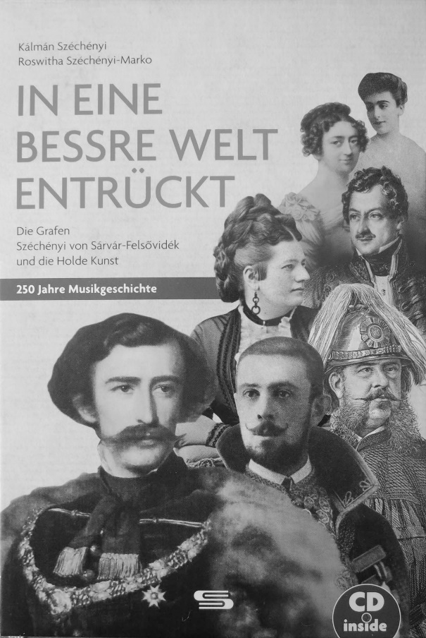

1760-ban gróf Széchényi László (és később öccse, Antal is) kastélyában már muzsikusokat is foglalkoztatott, köztük Istvánffy Benedeket, a jelentős orgonistát, karmestert és zeneszerzőt. Unokaöccsük, a könyvtáralapító Ferenc zongorázott, zenekart tartott fenn, koncerteket rendezett, maga is komponált. A zenéhez való kapcsolatának híre annyira elterjedt, hogy sok kiváló zeneszerző neki ajánlotta egyik-másik kompozícióját, Erdődy kancellár pedig meghívta őt Haydn vonósnégyeseinek bemutatására, amely esemény a mai napig a zenetörténet egyik fénypontjának számít. Öt gyermekét alapos zenei nevelésben részesítette. Közülük Lajos, Franciska és Zsófia komponáltak is, István pedig kitűnően játszott kedvenc hangszerén, a csákányon.
Ferenc zeneszeretete a mai napig érződik a családban. Huszonnyolc Széchényinek volt szorosabb kapcsolata a zenéhez, tizenegy családtag komponált is, hét Széchényitől maradtak fenn kották. Az idevonatkozó kutatás eredményeit feleségemmel együtt német nyelven írott könyvünkben foglaltuk össze. Minthogy a könyv Magyarországon különböző könyvtárakban (az Országos Széchényi Könyvtárban, a Magyar Tudományos Akadémia Könyvtárában és a Liszt Ferenc Emlékmúzeum könyvtárában) is rendelkezésre áll, továbbá egy ezen könyv alapján készült magyar nyelvű összefoglaló is megjelent már, ebben a dolgozatban inkább kutató és népszerűsítő munkámról számolok be. A család zeneszerzőit csak dióhéjban mutatom be.
A Széchényi zeneszerzők

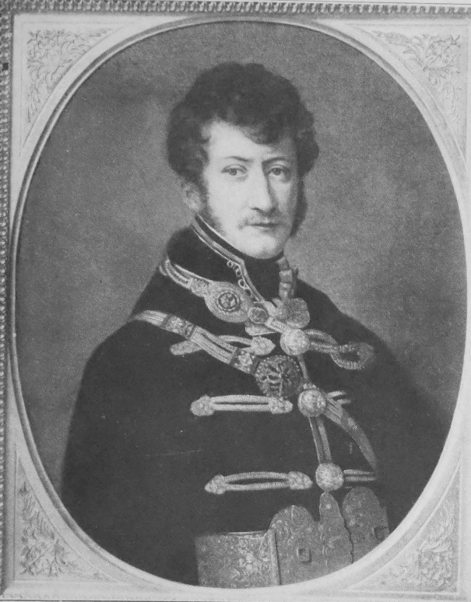

Széchényi Lajos (1781–1855)

Széchényi Ferenc legidősebb fia. Sokoldalú tehetség volt. Jogi tanulmányait az ügyvédi vizsgával fejezte be. Saját költségén felállított századával részt vett Győrött a Napóleon elleni csatában. 1810-ben saját keringőit játszotta Budán a császári család nagy tetszésére. Német és francia nyelven költeményeket írt, amelyekből kettőt Schubert megzenésített. Haydnnel is kapcsolatban állt. Bécsi szalonja mint „Casa Széchényi” lett híres, ahol jó énekesként és színészként is kitűnt. Itt mutatta be 1835-ben a bécsi társaságnak a fiatal Liszt Ferencet. 1824-től 1849-ig Zsófia főhercegnő (Ferenc József édesanyja) főudvarmesterének tisztségét töltötte be. Zongoradarabokat, egyházi és világi dalokat, kamarazenét és zenekari műveket komponált. Franz Schubert, Benedikt Randhartinger és Mátray Gábor ajánlott neki zeneműveket.

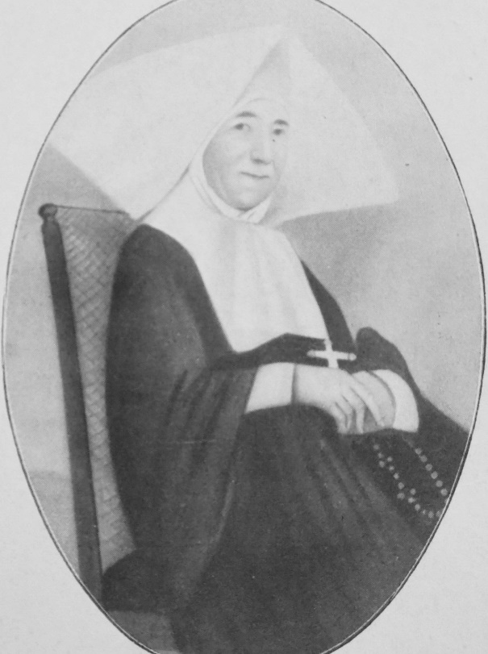

Széchényi Franciska (1783–1861)

István idősebbik nővére. A harmincéves fiatalasszony, Batthyány Miklósné, a napóleoni háborúkat lezáró Bécsi Kongresszus idején folyó nagy társadalmi életben kiváló zongorajátékával tűnt fel. Karikatúrákat is készített a kongresszus résztvevőiről, mint például Sándor cárról, Ferenc császárról és első Vilmosról. Akvarelleket is festett a Széchényiek családi életéről. A pinkafői kastély kápolnájában a kórust vezette és orgonált. Leányiskolát, kórházat, bölcsődét és árvaházat alapított. A szintén általa alapított kolostorba özvegysége után maga is belépett. Franciska édesapját, Ferencet követve támogatta a később szentté avatott Hofbauer Kelemen redemptorista szerzetes körül kialakult romantikus kört, és Pinkafőt ennek szellemi központjává tette.
Széchényi Franciska volt az első magyar komponista nő. Zongoraműveket, dalokat, duetteket és egyházi műveket komponált. Német miséjének kottája fennmaradt, amelynek a Belvárosi templomban tervezett bemutatására 2020 nyarán a koronavírus járványa miatt nem kerülhetett sor. A mise 2021. október 10-én Pinkafőn (ma az ausztriai Pinkafeld), a Szent Péter és Pál templomban Franciska halálának 160. évfordulója alkalmából fog megszólalni.

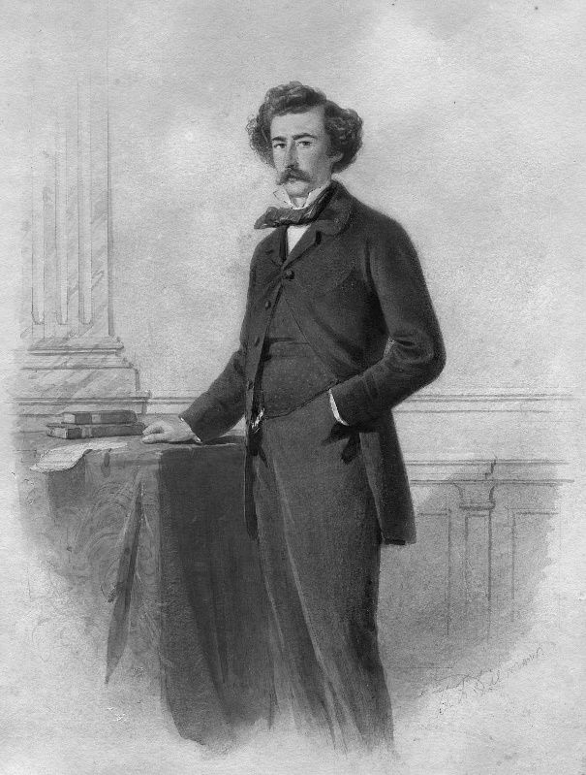

Széchényi Imre (1825–1898)

Széchényi Lajos második házasságának elsőszülöttje. Nagy hatással voltak rá azok a híres személyiségek, akik édesapja szalonjában megfordultak, mint például Andersen, Grillparzer, Tieck, Liszt és Donizetti. Diplomáciai pályáján szerzett érdemei elismeréseként Ferenc József császár Széchényi Imrét aranygyapjas lovaggá ütötte, Vilmos német császár pedig a legmagasabb porosz kitüntetést, a Fekete Sast adományozta neki. A diplomáciai szolgálat mellett egész életében komponált. Fogadásain elbűvölte tárgyalópartnereit, vendégeit
és barátait műveltségével, charme-jával és saját zenedarabjainak bemutatásával.
Rendkívül színes, a diplomáciában és a zenében is egyaránt ötletgazdag, mélyen érző, érzékeny egyéniség volt. Jóllehet Európa hatalmi központjaiban tevékenykedett, magyarságára nemcsak kompozícióival utalt (csárdások, magyar indulók, magyar polka, a csákány alkalmazása), hanem azzal is, hogy különleges alkalmakkor drágakövekkel kirakott díszmagyarban jelent meg, Róma utcáin pedig magyar ötös fogatával keltett feltűnést. A császár szolgálatában állt, de mégis kiállt a szabadságharc leverése után fogságban sínylődő barátja, gróf Sigray Fülöp mellett, neki ajánlotta „A Rab” (Der Gefangene) című, Christian Friedrich Daniel Schubart versére komponált dalát. (Schubart tíz éven át Eugen württenbergi herceg politikai fogja volt.) Többek között zongoraműveket, dalokat, zenekari táncokat, keringőket, csárdásokat, vonósnégyeseket komponált. Híres barátainak sora hosszú: Otto von Bismarck, Liszt Ferenc, Johann Strauß, Franz von Suppé, Carl Léwy (alias Emil Waldteufel), Apponyi Albert, Michalovich Ödön stb.

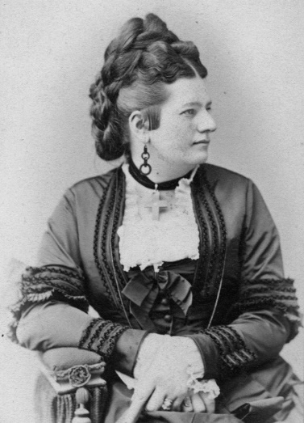

Széchényi Gáborné (1838–1920)
szentgyörgyi Horváth Felícia

Vidám, jókedvű zongoradarabokat komponált anyai örömének hatására.

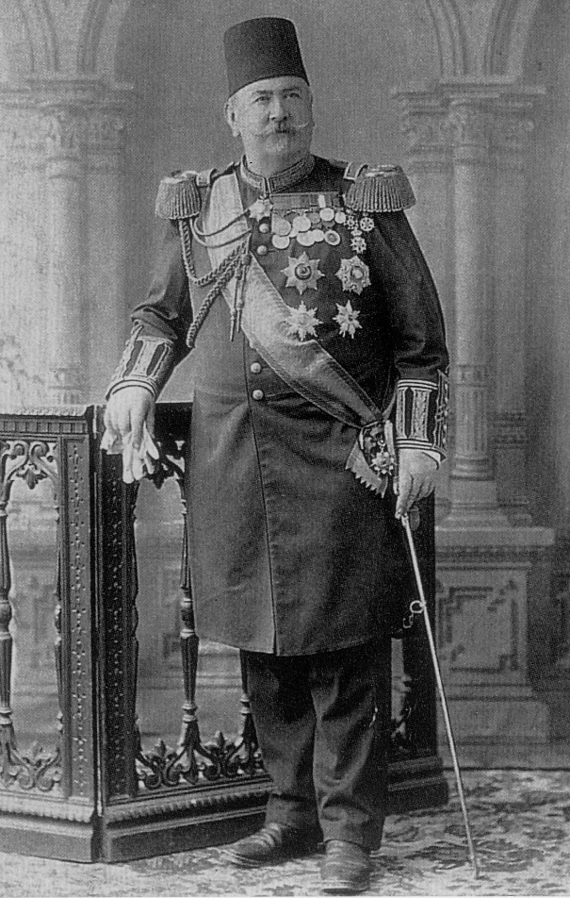

Széchényi Ödön (1839–1922)
István fia, különleges vállalkozásokkal tűnt ki. Híressé vált a Hableány gőzössel tett belvízi útja Pestről Párizsba. A tűzoltást Londonban tanulta, megszervezte ezt Magyarországon, majd Konstantinápolyban is, ahol a szultántól elismerésképpen pasa rangot kapott. Ezt különösen azzal érdemelte ki, hogy sikerült neki tűzcsap és forgólétra nélkül is (mindkettő használatát megtiltotta a szultán) ütőképes tűzoltóegységet felállítania. Zongoradarabokat, egy dalt és tűzoltózenekarra írt műveket komponált.

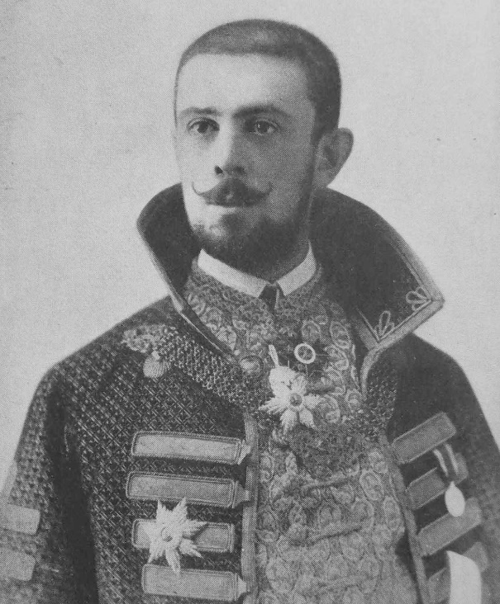

Széchényi Andor (1865–1907)

Ödön fia. A forróvérű fiatalember négy pisztoly és hét kard párbajt élt túl. Mint világutazó bejárta Szomáliát, Perzsiát, Indiát és Kínát. Kutatómunkája eredményeit az Osztrák Földrajzi Társaság publikálta. Kormányozható léghajózással is foglalkozott. Zongoraműveket komponált.

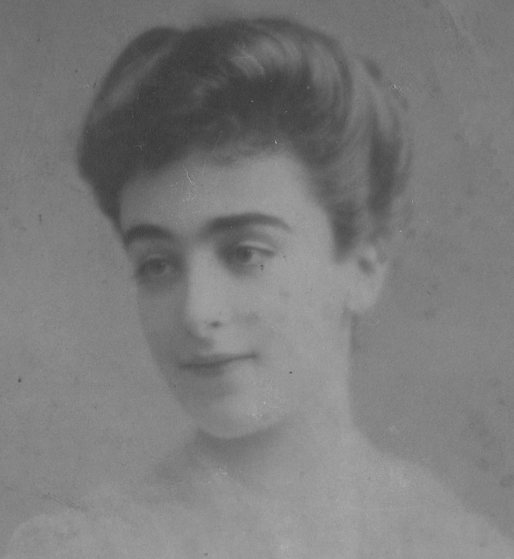

Széchényi Gyuláné (1890–1945), Gisa Haas von Teichen
Kitűnő zongorista volt. Édesapja „Abendsonne” (Esthajnal) című melodrámájához komponált zenét, amelyet a legmagasabb bécsi körök viharos tapssal ünnepeltek. A melodrámából 1918-ban nagysikerű némafilm készült, amelyhez Gisa zenéjét a mozi zongoristája szolgáltatta. Ezért Gisa a világ első filmzeneszerző nőjének tekinthető. Ezt a megható cselekményű, érzékenyen megkomponált melodrámát Magyarországon még soha nem mutatták be.
A kutatás
A kutatás indítékai a családi forrásokban talált, Széchényi Imre tevékenységéről szóló feljegyzések voltak. Dédnagymamám, Széchényi Dénesné, szül. Mariette Hoyos tudósít naplójában sógorának, Imrének zenei tevékenységéről, műveiről és baráti köréről. Mariette-nek szívéhez nőttek sógora kompozíciói, és nagyra becsülte őket. Dalait maga is énekelte, zongoraműveit játszotta. Mariette grófnő széleskörű műveltségű, zeneértő és -művelő személyiség volt, aki naponta Bachot játszott és Schubertet énekelt, így az általa leírt információk felcsigázták érdeklődésemet. Annál is inkább, mert édesanyámtól úgy tudtam, hogy a Széchényi családban, édesapámon kívül (Széchényi Dénes, zongoraművész, karmester és zeneszerző) nem volt zenei tehetség. Ezt az ellentmondást okvetlenül fel kellett oldanom.
Minthogy a lexikonokban és a zeneirodalomban csupán gyér utalásokat találtam, körülnéztem az Országos Széchényi Könyvtárban, az MTA Zenetudományi Intézet könyvtárában és a Liszt Ferenc Múzeumban. Széchényi Imre meglepően sok műve ezen intézményekben rejtőzött, a termés azonban távolról sem tűnt elegendőnek. Ezért elkezdtem e-mailek százait a világ zenei könyvtáraiba és levéltáraiba írni, érdeklődve Széchényi Imre művei iránt. Végül is a legtöbb anyagot a berlini Staatsbibliothek Preusischer Kulturnbesitz, a mainzi Schott Kiadó archívuma, a bécsi Österreichische Staatsbibliothek és a londoni British Library állította rendelkezésemre. De érkeztek művek többek között Szentpétervárról, Párizsból, Salzburgból és New Yorkból is. A legmeglepőbb azonban az volt, hogy az érkező kották között nemcsak Széchényi Imre kompozíciói voltak, hanem a többi, az előzőekben már felsorolt személyeké is, sőt több, a Széchényi család tagjainak ajánlott művek is. Így szélesedett ki a kutatás az egész Széchényi családra.
A zene megszólaltatásának folyamata
Minthogy zenéről van szó, a végső cél nem lehet egy, a zeneszerzőket és műveik listáját felsoroló publikáció megjelentetése. A zenét meg kell szólaltatni, különben a forrásokat megjelölő könyv sorsa ugyanaz lesz, mint az általa felsorolt zeneműveké: évszázados nyugalom a könyvtárakban. Egy levéltárban talált kéziratos kompozíció soha nem jut el magától a közönség szívéig. Ez a folyamat sokkal több munkát és sok más egyéb erőforrást is igényel, mint a kutatás maga. A következőkben erről a folyamatról lesz szó.
A kottaanyag feldolgozása
A zeneműveknek csak egy része jelent meg nyomtatásban, a java kéziratban maradt ránk. Ezeket tehát modern kottaképpé kellett transzformálni, hogy elő lehessen őket adni.
A kéziratos kotta olvasása nehéz, de egy első közelítés még aránylag kevés ráfordítással megvalósítható. Sőt, a nyilvánvaló „helyesírási” hibákat egy zenéhez értő kottaíró könnyen kijavíthatja. Sokszor azonban nem volt könnyű eldönteni, hogy mi volt a komponista intenciója. Ilyenkor az anyag tudományos feldolgozására lett volna szükség, amire sajnos a legtöbb esetben nem volt lehetőségünk. Így nyilvánvaló, hogy a feltárt anyag hibákat tartalmaz. A zenetörténetben azonban ez nem új jelenség, Schubert dalait is több mint száz éven keresztül hibás kottákból játszották (végül is Dietrich Fischer Dieskau javította ki őket), de élvezetükre ez semmi kihatással nem volt. Sok esetben a kéziratos dalok szövege tűnt olvashatatlannak. Itt nagy segítségünkre volt az internet. A kereső program a legtöbb költeményt a szövegben talált néhány olvasható szó megadása alapján azonosítani tudta. Csupán néhány ismeretlen költeményhez vagy egyéb nehezen olvasható írott anyaghoz volt grafológus bekapcsolására szükség.

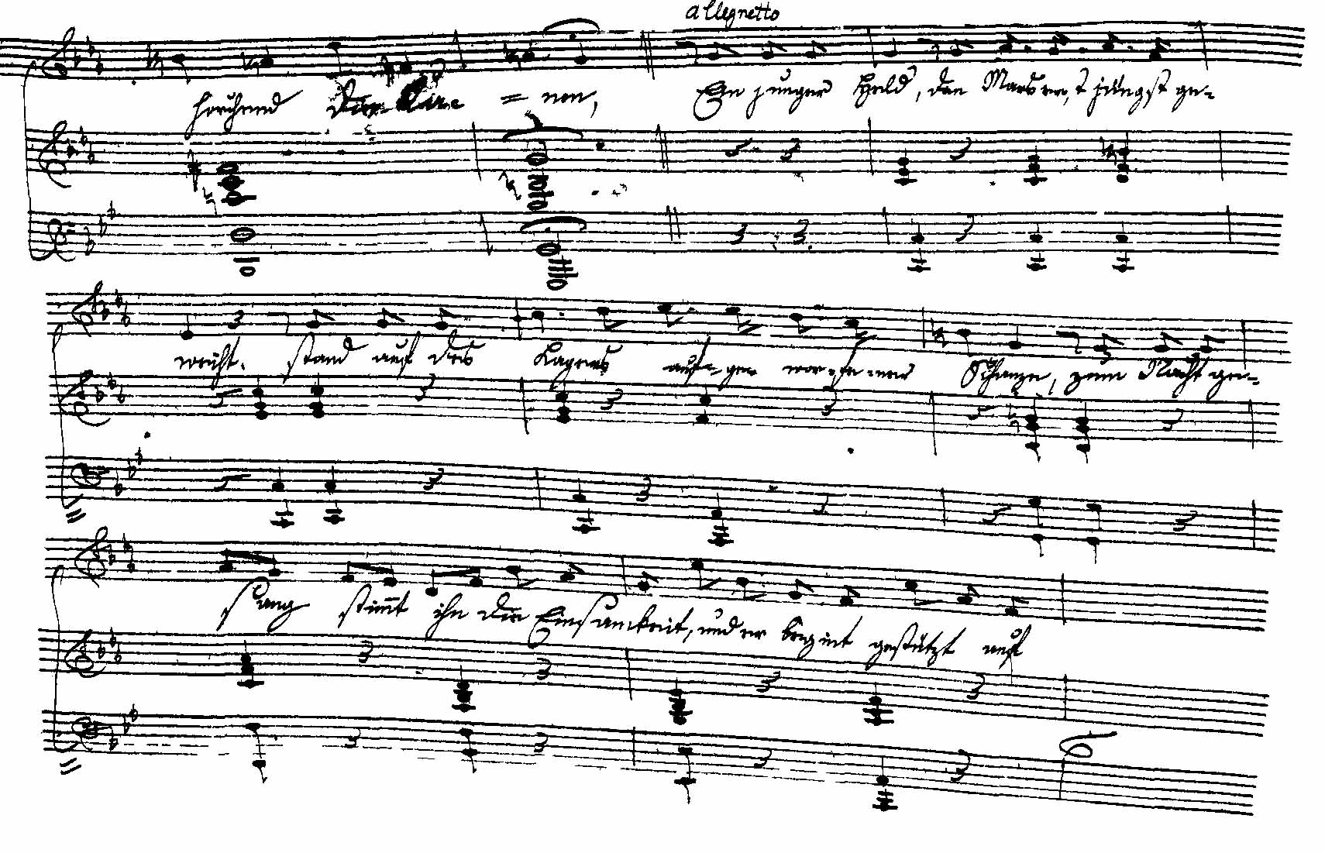
Részlet Széchényi Franciska egyik dalának („Es war der Abend”) kéziratából.

Az eredetileg nyomtatásban megjelent kottákban is sok a hiba, ezekre is az elmondottak érvényesek. Széchényi Imre zenekari polkáit például partitúra nélkül adták ki, csupán a szólamokat nyomtatták. A partitúrákat a szólamok alapján kellett rekonstruálni, három polka esetében pedig a kéziratos partitúrából kellett a szólamokat kiírni.
Az így elkészült kottaanyagot a német Seubert Verlag forgalmazza (www. seubert-verlag.de). Csekély összeg ellenében letölthetők. Így a kották világszerte a legegyszerűbb módon hozzáférhetők. Minthogy a procedúra következtében a letöltők email-címe ismert, a kiadó a letöltőkhöz el tudja juttatni a későbbi javított kiadásokat is.
Előadóművészek
Egy ismeretlen kompozíció megszólaltatása nagy körültekintést igényel. A lehető legmagasabb színvonalú előadásra van szükség, különben a mű eleve megbukik. Tovább nehezíti az előadók felkérését, hogy csak jól ismert, neves művészekkel ajánlatos együttműködni, mert miért látogasson el a közönség a hangversenyre, ha mind a zeneszerző, mind az előadóművész ismeretlen? Elsőrangú, ismert művészek azonban sokszor nem hajlandók bizonytalan kimenetelű kalandokra. Több esetben megtörtént, hogy felkérésemre még csak nem is válaszoltak. Vannak azonban ebben a legmagasabb kategóriában is olyanok, akik örömmel és készséggel járulnak hozzá ismeretlen zeneszerzők bemutatásához. Többször szólítottam meg személyesen egy-egy hangverseny után kérelmemmel addig ismeretlen, de kimagasló és kedvenceim közé tartozó művészeket, akiktől spontán pozitív választ kaptam. Magyarországon pedig léteznek olyan kiváló művészek, akiknek élethivatása nemzeti zeneművészetünk feltárása. Vannak olyanok is, akiket a Széchényi név vonz. Mindezen művészeknek nagy hálával tartozom munkám támogatásáért. Célom az, hogy a Széchényieket előadó művészek köre egyre szélesedjen és nemzetközivé váljon. Mindeddig több mint ötven művész játszott, énekelt vagy vezényelt műveket a Széchényiektől, nem számítva a zenekari tagokat. Ezek cirka kétharmada magyar, a többi osztrák, német, lengyel, spanyol, holland, cseh, román, egyesült államokbeli, kínai, japán és koreai. Reményem van arra, hogy ezek a művészek továbbra is fogják nemzetközi színpadokon játszani az egyik-másik, repertoárjukká vált Széchényi darabot.
Koncertek
A játszható formába hozott zeneműveket természetesen mielőbb hallani akartuk. Először családi koncerteket rendeztünk. Így hangzott el például 2011-ben elsőként Széchényi Imre csárdása Árpád fiam esküvőjén. 2013. február 8-án pedig egy Széchényi Imre unoka kilencvenedik születésnapjára a nagyapa négykezes zongoraműveiből állítottunk össze koncertet, amelyen a „Geburtstagswalzer” (Születésnapi keringő) is elhangzott. A koncertnek olyan nagy sikere volt, hogy néhány hét múlva a műsort Salzburgban nyilvánosan is előadták. 2014-ben pedig már dalok is szerepelhettek azon a koncerten, amellyel feleségemmel együtt hetvenedik születésnapunkat ünnepeltük.
A koncertek sora már 2015-ban kilépett a családi keretből. 2015. április 17-én Széchényi Imréről tartottam előadást Budavárban, gazdag zenei anyag bemutatásával. Ezzel kezdődött a Széchényi-zene reneszánsza. 2016-ban Széchenyi István születésének 225. évfordulójára emlékeztünk. Az év nyitó koncertjén az MTA dísztermében megszólalt Széchényi Imre valamennyi zenekari tánca. Az érdeklődés minden várakozást felülmúlt. Zenerajongók százai nem jutottak be a terembe. A bécsi Magyar Követség is koncerttel emlékezett a „legnagyobb magyarra”. Ünnepi beszédemet követően megszólaltak Széchényi Lajos, Franciska, Ödön és Imre zongoraművei és dalai. Az osztrák Nemzeti Könyvtárban is rendeztek egy „gróf Széchényi Imre” hangversenyt, amelynek bevezető előadására felkértek. 2016-ban a koncertek száma, amelyeken Széchényi zeneszerzők művei is a programon voltak, már harminc körül volt.
Ezt követően, nagy örömömre, folyamatosan nőtt azon koncertek száma is, amelyek programjára Széchényi műveket tűztek, de már javaslatom és támogatásom nélkül. Ilyen koncertek voltak például Budapesten, amelyeken Liszt Ferenc és Széchényi Imre barátságát dalokban dokumentálták. Más városokban is több hangversenyt rendeztek, így Gödöllőn, Gyulán, Sopronban, Salgótarjánban stb. Különösen szívesen emlékszem vissza azokra a vidéki hangversenyekre, amelyeken részt tudtam venni: Miskolcon, Szécsényben és Szegeden. Ezeken egészen különleges, megható, örömteli hangulat alakult ki. Éreztem, hogy a Széchényiek zenéje hat. A közönség hálás volt a soha nem hallott rendkívüli hangokért. Ausztrián kívül is megszólaltak Széchényi darabok, többek között Münchenben, Stuttgartban, Bolognában, Pozsonyban, Léván, és az amerikai New Jersey államban is. Így elindult a koncertéletben egy folyamat, amely ahhoz vezetett, hogy az utóbbi tíz év során egyre több Széchényi-darab került be az előadóművészek repertoárjába.
2020-ban javasoltam a Magyar Művészeti Akadémiának (MMA) egy Széchényi Ferenc emlékest rendezését halálának kétszázadik évfordulójára. Hálás vagyok a támogatásért, amely ahhoz a rendkívüli koncerthez vezetett, amelyen kiváló magyar, osztrák és német művészek Széchényi Ferenc fiának, Lajosnak, és unokájának, Imrének szerzeményeit játszhatták, továbbá bemutathatták István fiának kedvenc hangszerét, a csákányt.
Széchényi Imre, Franciska és Ödön dalai és duettjei német, francia, olasz és magyar versekre írodtak. Fontos megérteni a dalokat ihlető, magas irodalmi értékű verseket, hiszen a versek a zenétől elválaszthatatlanok, a dalok élvezetének kulcsai. Ezért a hazai hangversenyeket igyekeztem magyar fordításokkal színesíteni. Így például a Solti termi hangverseny műsorfüzetében közreadtuk az elhangzó huszonkét dal Gyimóthy Gábor kitűnő, énekelhető fordításait. Tervezem, hogy ha lesz egyszer könyvünknek magyar nyelvű kiadása, abban valamenyi megzenésített költemény helyet fog kapni, Gyimóthy Gábor fordításában. Ez igen nagy segítség a költemények megismeréséhez, ami a koncertre való tudatos felkészülést is támogatja.
CD felvételek
A kiváló minőségű stúdiófelvételek nélkülözhetetlenek a zeneművek globális megismertetéséhez. A primer hanghordozó, a CD nemcsak a hagyományos úton történő zeneforgalmazás, hanem az internetes terjesztés (YouTube) és letölthetőség alapja is. A rádióadók műsorszerkesztői is elvárják, hogy ellássuk őket CD-vel.
A zenepiac évek óta tartó zsugorodása oda vezetett, hogy a bevételek csak ritkán fedezik a felvételek és azok terjesztésének költségeit. Ezért a kiadókkal való tárgyalások, a műsorok megszerkesztése, az előadóművészek felkérése, a felvételek szervezése mellett az anyagi támogatás megszervezése volt az egyik legfontosabb feladat. A Széchényi Családegyesület tagjai CD-vásárlással és közvetlen adományokkal is nagyban hozzájárultak a CD-k finanszírozásához. Itt kell megjegyezni, hogy a közreműködő művészek idealizmusa nélkül egyetlen CD felvétel sem jöhetett volna létre.
Az első CD a Hungaroton cégnél jelent meg 2014-ben, Széchényi Imre néhány zongoraművét, dalát és kamarazenéjét tartalmazza. A művek válogatásával a komponista megismertetését céloztuk. Ez az egyetlen olyan CD, amelynek kísérő füzete magyar nyelvű ismertetőt is tartalmaz. Sajnos ezt a CD-t számunkra ismeretlen okból Rózsavölgyi – Magyarország legismertebb zeneműboltja – tudomásunk szerint mai napig nem forgalmazza. A műveket megszólaltató művészek: Kassai István, Katharina Ruckgaber, Virág Emese, Dombi Rajmund, Lázár György, Lipi Tamás, Németh Tünde és Pálkövi Ágnes.

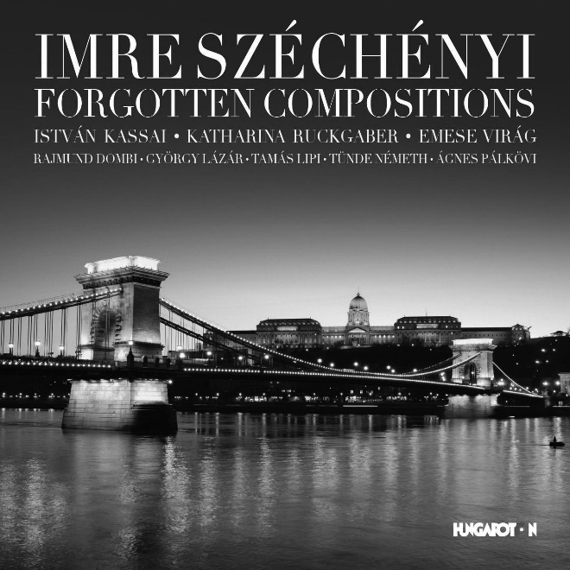 | 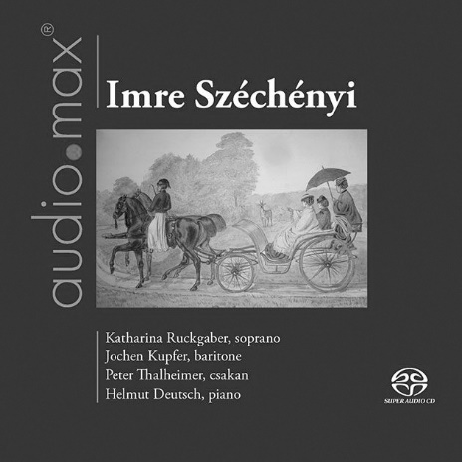

A második CD-t a 2017-os év kiemelkedő dalfelvételének minősítették. A berlin-brandenburgi RBB Kultúrrádió kritikusa, Hans Ackermann bemutatójában előadta, hogy Széchényi Imre diplomata volt, és mellékesen egész életében komponált is. Majd hozzátette: „Ez alig hihető, inkább azt gondolnám, hogy mellékesen volt diplomata”. Ez a CD technikailag is kimagasló, felvétele a legmodernebb hat-csatornás SACD technika alkalmazásával készült. A CD-n szereplő művészek: Katharina Ruckgaber, Jochen Kupfer, Peter Thalheimer és Helmut Deutsch.
A harmadik CD Széchényi Imre valamennyi addig ismert zenekari táncát tartalmazza, tehát az azóta felfedezett csárdást nem. 2017-ben jelent meg a Naxos cégnél. A táncokat azóta sok európai rádióadó rendszeresen műsorára tűzi. A MÁV Szimfonikus Zenekarát Csányi Valéria vezényli.

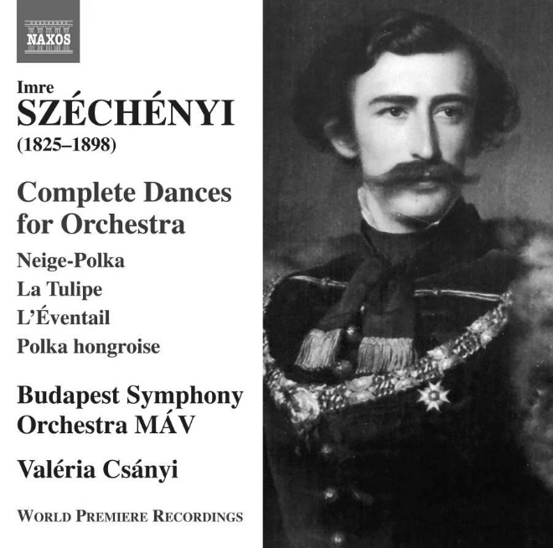 | 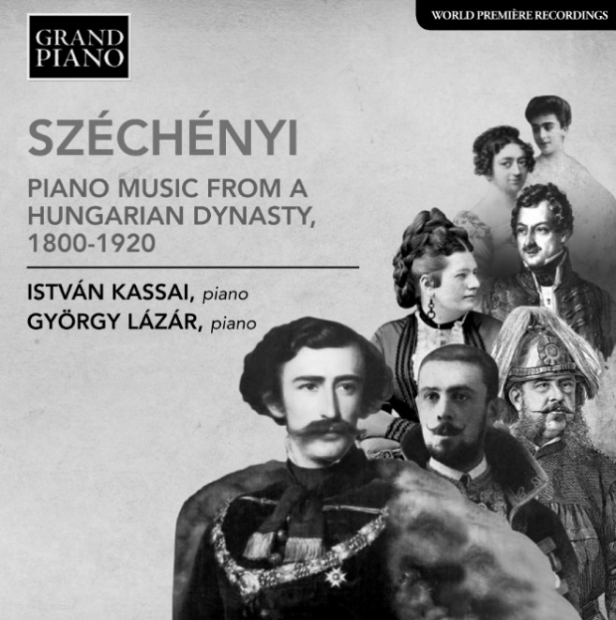

A következő a hét Széchényi zeneszerző zongoramuzsikáját mutatja be. A Naxos cég Grand Piano sorozatában jelentette meg 2018-ban, eredetileg könyvünk mellékleteként, később mint önálló terméket is. A CD kísérő füzetének magyar fordítását a Café Momus nevű internetes komolyzenei magazin közölte le. A zeneműveket Kassai István és Lázár György adják elő.

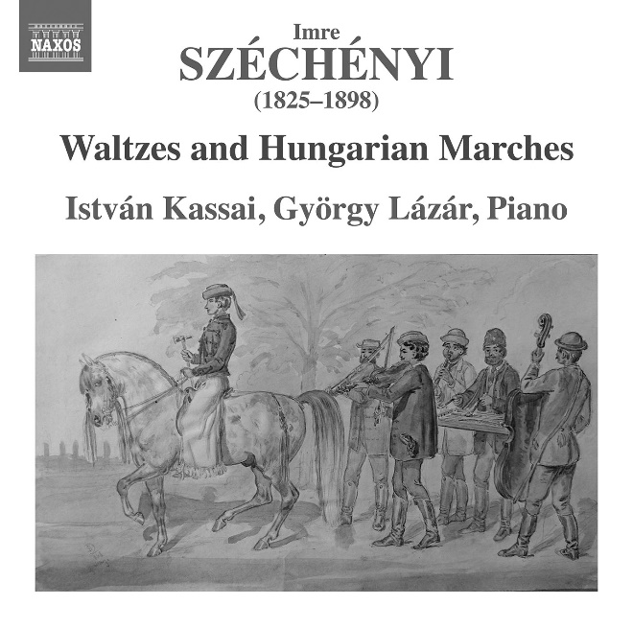

Az ötödik CD 2021 júniusában jelent meg, szintén a Naxos cégnél. Széchényi Imre zongorára írt keringőit és magyar indulóit tartalmazza. A CD érdekessége, hogy Széchényi Imre egyik magyar indulóját Liszt Ferenc feldolgozásában is bemutatja. Egy csárdás és egy galopp is helyet kap a CD-n, ráadásként.
Rádió és tévé adások
Az első rádióadás a Hungaroton CD megjelenését követően 2014-ben a budapesti Civil Rádióban volt. Herbert Veronika műsorvezető élő telefoninterjút folytatott velem, és ízelítőként bemutatott néhány zeneművet a CD-ről. A Bartók Rádió a márványtermi Liszt-Széchényi dalestet közvetítette 2016. december 10-én élő adásban. A bevezető szöveg részletesen ismertette Széchényi Imre pályáját és munkásságát. A berlini RBB Kultúrrádióban 2017. augusztus 3-án Hans Ackermann zenekritikus húsz perces adásban mutatta be ezt a „gyönyörű dalokat” tartalmazó CD-t. Könyvünk megjelenését követően a BR-Klassik adó (Bajor Rádió) kért fel interjúra, és tíz, egyenként tizenöt perces adásban (2019. április 8–12. és május 20–24.) foglalkozott a Széchényi zeneszerzőkkel. Ez volt az eddig legjobban sikerült rádiós ismertető. Xaver Frühbeis műsorvezető nagyon gondosan felkészült az adásokra, amelyekhez komoly kutatómunkát is végzett. Röviddel később azt írta nekem, hogy ez volt pályafutása egyik legszebb programja. Ugyanebben az évben a kölni WDR (Westreutscher Rundfunk, november 12-én) egy háromórás adás keretében foglalkozott a Széchényi zeneszerzőkkel. 2019 decemberében a Bartók Rádió riportere, Becze Szilvia keresett fel németországi otthonomban egy interjúra. Ebből az interjúból három harmincperces adást készített, amelyeket 2020 januárjában (13., 20. és 27.) sugároztak, és azóta többször megismételtek. Ursula Magnes pedig a kedvelt bécsi radio klassik stephansdomban 2020. február 4-én jól sikerült adás keretében mutatta be könyvünk alapján a Széchényieket. 2020 augusztus 31-én a magyar tévé és rádió felvette Széchényi Ferenc halálának 200. évfodulója alkalmából a Zeneakadémia Solti termében megrendezett emlékkoncertet. Ezen az esten Széchényi Imre és édesapja, Lajos kompozíciói hangzottak el. Aki jelen volt a koncerten, az érezhette, hogy a Széchényiek zenéje eljutott a jelenlévők szívéhez. A közelgő koncertközvetítés pedig nemcsak Magyarországon, hanem streaming segítségével világszerte is terjeszteni fogja a magyar zeneirodalom utóbbi tíz évben feltárt eme kincseit.

Urbán József:
Kalazancius és az adakozás
Összefoglaló
A piaristák elsősorban tanítórendként élnek a köztudatban. Különös ugyanakkor, hogy a különféle hivatalos nevek nem a tanítást, hanem az iskolát említik, az iskola mellett pedig a szegénységet. Kevesen tudják: a piarista koldulórend.
Vannak nyelvek, amelyekben a kötetlen beszédben használt néven is az iskola szó sejlik át: olaszul „scolopi”, a spanyolban „escolapios”. A „scholae piae” szóösszetétel gazdag értelmű „piae” jelzőjének jelentése ezekben a nyelvekben is, akárcsak a magyarban, leszűkült a jámborságra, az istenességre, a vallásosságra: az olasz meg a spanyol „-pi”-je nem jelent más, mint a magyarban a „kegyes” a Kegyesrend névben. Az ingyenesség, a szegényeket segítő karitatív jelleg ott lehet ugyan a háttérben, a felhangjai között, de nem valószínű, hogy a koldulás képzetét idézné.
Érdemes lehet ezért körüljárni, mi is a szegénység szerepe Kalazanci Szent József szerint ebben a közösségben és iskolában, milyen kapcsolatban van e közösség és az általa nyújtott szolgálat a koldulással. És azt is, mit is jelent adakozni ennek a közösségnek és iskolának. Mit jelent, milyen kapcsolatot-kapcsolódást hoz létre az anyagi hozzájárulás, mit várhat viszonzásul az adakozó?

__________
I.
Ezt az ajánlatot nem fogja visszautasítani – gondolhatták a Legszentségesebb Megváltó Testvérületének tehetős tagjai, amikor felkeresték Kalazanciust, és közölték, készek adományokkal segíteni a Kegyes Iskolákat. Már nem vadonatúj és a legkevésbé sem ismeretlen, de még alakulóban lévő ez az akkor csaknem tízéves kezdeményezés. Kalazancius és társai ekkor, 1610-ben már évek óta keresik a lehetőségét, hogy otthonra találjon az iskolájuk. Mindig költözni kényszerülnek, hamar kinövik az újabb és újabb helyeket. Nehéz ez, nyomasztó az átmenetiség okozta bizonytalanságban tanítani, miközben még a közösség arculata is formálódóban van. Az anyagi segítség sokféle enyhületet ígér: elérhető közelségbe kerül a végső otthon, nyugalmasabbá válnak a hétköznapok és elismerést kap az intézmény. Mi másra van szüksége ennek a friss vállalkozásnak?
A találkozó azonban „amaz urakkal” – ahogyan Kalazancius utal rájuk abban a levelében, amelyből az egész eseményről tudomásunk van –, nem várakozásaik szerint végződött. Kalazancius maga így írja le az esetet csaknem két évtized távlatából:

„[...H]add mondjam el, hogyan jártam a Jézus Szentséges Nevéről nevezett Testvérület tagjaival! Ez a római [sancta Maria sopra] Minervában alapított Testvérület igen gazdag. Jó néhány éve már annak, hogy egyszer eljöttek hozzám, és azzal álltak elő azok az urak, hogy készek minden szükséges költséget kifizetni, akár az épület fenntartásával kapcsolatos kiadásokról van szó, akár a tanítók eltartásáról. Csak annyi, hogy hetenként egyszer eljönnének hozzánk, hogy összejövetelt tartsanak velünk, és lássák, hogyan mennek a dolgok, hogy aztán megadják a szükséges segítséget. Én azt feleltem nekik, hogy aki azért akar hozzánk jönni, hogy rendelkezzék a hozzánk tartozó dolgokban, az tartsa kötelességének, hogy velünk együtt fáradozzék is. Foglalkozzanak ők csak a maguk ügyeivel, mi meg majd foglalkozunk a mieinkkel, és az Úr, aki tudja és meg is teheti, hogy mindenekről gondoskodjék, meg fog segíteni bennünket szükségünkben” (822. levél).

Severino Giner Kalazancius-monográfiájából, ahonnan ezt az incidenst veszem, azt is megtudhatjuk, hogy ezek az urak nem akárkik lehettek, és bizony zokon vették Kalazancius elutasító válaszát, „még ha az udvariasabb volt is, mint ahogyan azt a levél szövege jelzi”. „Panaszukkal egészen a pápáig, VIII. Kelemenig jutottak, aki Leonardi Jánost bízta meg azzal, hogy nyugtassa le a kedélyeket, elkerülendő a Kegyes Iskolák számára szerencsétlen következményeket”.
Miért válaszolt így Kalazancius? Gondolhatnánk talán, hogy az indulat vezérelte. De akkor majd’ húsz évvel később aligha hagyta volna bírálat nélkül hirtelenkedő korábbi énjét. Nem olyannak ismerjük. Az, hogy húsz évvel később is és éppen nem hencegésből, hanem fontos tanulságként említi föl ezt az esetet, valami másra irányítja figyelmünket. Valamire, aminek köze van ahhoz, hogy ez a konfliktus – és úgy akarom mondani, hogy hangsúlyozzam: a Kalazancius válasza miatt konfliktussá váló találkozás – akkor történt, amikor még éppen bontakozófélben volt a Kegyes Iskolákat fenntartó csapat identitása. Nem volt még teljesen világos, „mi fán terem” ez a kezdeményezés. Vagy talán jó így pontosítani: egyre inkább látszott, hogy van ez a dolog, és érdemes arra, hogy oda- és beleadják magukat; hogy ezt nemcsak csinálni kell, hanem olyasvalami ez, ami valóban odaadásra hív. Ebben már eléggé biztosak voltak. Nem mindenki, de akik végül maradtak, azok igen. Ezek a maradók – köztük Kalazancius – tudtak aztán levelekben identitásformáló történeteket mondani erről a konfliktusról húsz évvel később. És igazából ebbe a csapatba tartoznánk mi is, most, négyszázhúsz évvel később, hogy tanuljunk belőle. Hogy tanuljunk belőle arról, mi fán termünk.
II.
A fenntarthatóság kérdése – akárcsak a forradalom másnapjáról érdeklődő – mindig kicsit ünneprontó. Mégis ez az igazság pillanata. Az intézményesülés a valódi vizsga. Keresztény vállalkozás esetében különösen is, hiszen nincs keresztény spiritualitás a „test” és testté válás nélkül. Kereszténynek lenni annyi, mint követni a testté, az emberré lett Igét, és nyomában járva elfogadni e világ véges, korlátolt, függésektől meghatározott valóságát. Őt mint megfeszítettet követni azonban azt is jelenti, hogy e világ rendjét keresztényként nem fogadhatjuk kritika nélkül. Hogyan kell beletestesülni, emberré válni Krisztust követve? Hogyan kell távolságot venni a testtől Krisztust követve? Miként is lesz ez a távolságvétel valóságos és igaz, és nem újra csak ürügy, hogy egy felsőbbrendűnek mondott cél érdekében másokra hagyjuk a piszkos munkát, ami persze valójában azt jelentené, hogy kritikátlanul nyakig benne vagyunk a „testben”?
Milyen elképzelései voltak Kalazanciusnak vállalkozása fenntarthatóságáról? Hogyan lehet és kell szerinte fenntartani ezt az ingyenes intézményt? Óhatatlan, hogy ne merüljenek fel bennünk ezek a kérdések. Az előbb látott jelenet után végképpen.

1. Az ingyenesség – minden non-profit vállalkozó tudja ezt – nem azt jelenti, hogy nincsenek kiadások. Ingyenes – tudniillik azoknak, akiknek a javára működtetjük. De a működésnek igenis vannak költségei. És valakinek azon is dolgoznia kell, hogy ezek fedezetét előteremtse. Semmi sincs ingyen. Az ingyenességet – azt, hogy nem kell fizetni az iskoláért – valamiféle termelőtevékenységnek kell lehetővé tennie.
„Mindnyájan éljenek alamizsnából, amelyet vagy összekoldultak, vagy váratlan felajánlásból kaptak” – hagyja meg szabályzatában Kalazancius (Const. 144.). Az iskola és a közösség fenntartásához az anyagi fedezetet koldulásból kell előteremteni. Attól ingyenes az iskolájuk, hogy nem az iskolai tevékenységből élnek meg. E rendelkezése mellett az alapító annak ellenére kitart, hogy a koldulás és a velejáró állandó bizonytalanság és nélkülözés veszélyezteti az iskolai munkát és tevékenységet.
„[…S]zükséges, hogy aki kedves dolgot akar cselekedni Isten előtt és hasznos szolgálatot embertársának, az vessen meg minden földi dolgot és egyedül Istenben legyen minden reménysége” írja az egyik levelében (1922. levél). Egyedül Istenbe vetni minden reményét nem üres szólam vagy jámbor óhaj Kalazancius számára, hanem cél és stratégia, intézményi jövőkép és a hozzá vezető út egyszerre. Egy olyan szolgálat horizontja és belső szerkezete, amelyet Isten előtt és az embertárs hasznára végez.
Ezt a vállalkozást éppen ezért koldulórendként hagyta jóvá az Egyház, amikor is az identitáskereséssel kapcsolatos útkereséseik az előkelő urak látogatása után hét évvel nyugvópontra jutottak. Az első intézményesítő pápai bulla „teljes szegénység”-ről beszél, amelyet a szegénységi fogadalom megtartása alakít ki bennük. A vállalásuk nem egyszerűen a tanításra vonatkozik, hanem az ingyenességre, illetve ehhez kapcsolódóan a szegénységre. Éppen ezért e kezdeményezés fenntarthatóságát elemezve meg kell látnunk az ingyenesség mögött a szegénység vállalását, annak miértjeként pedig a szegényekkel való közösségvállalást. Kalazancius és társai vállalkozásában ez a döntés az alapvető, iskolájuk ebben a vállalásban fogant, és tanítói mivoltuk is innen kapja karakterét. Ezért beszél Kalazancius a szegénységről – mégpedig megint nem egyszerűen a szegénység fogadalmáról, hanem a szegénységről mint erényről, amelynek kibontakoztatása a fogadalom célja – úgy, mint ami „anyja az alázatnak és a többi erényeknek” (Const. 137), amelyekkel az iskolájában tanítónak rendelkeznie kell.
A szegénység itt nem annak szinonimája, hogy éljünk beosztással, mértékletesen, érjük be kevéssel, hogy jusson másra is. A szegénység a cél, mert ez képes fenntartani azt az iskolát, amelyre a szegényeknek szükségük van. A szegénység, a ráhagyatkozás tartja fenn ezt a teret, az ingyenes iskolát, amelyet szegények működtetnek fizetséget nem várva, ingyen: gratis, jóindulatból, kegyelemből.
A ráhagyatkozás egy másféle együttműködés – nem is egyszerűen a Teremtővel, hanem – a teremtett világgal, mint amit a szokványos produktív emberi munka során kialakítunk. Olyan, mint a költői tevékenység, amelynek az eredete szintén egy másféle együttműködés lehetőségébe vetett hit. A költő pontosan arra tesz erőfeszítést, hogy felragyogtasson egy új, igazabb, egy igaz valóságot. „Kezdem mindig a semmivel” – mondja Vasadi Péter Utazás (Ars poetica) című versében. Egy másik költő, a teológus Rowan Williams pedig így fogalmaz:

„[A] költő szinte kikényszerít egy ’krízist’ az általa használt nyelvben vagy abban a nyelvi helyzetben, amelyet kialakított, és így egy új észlelést hoz világra. A költő fokozza a mondhatóra gyakorolt nyomást, szándékosan zavarodottságot kelt, amivel egyfajta fölfedezés előidézése a célja – a ’természet’ vagy a ’Lét’ fölfedezéséé.”

Aki ráhagyatkozik a Gondviselésre, az hagyja Istent Istennek lenni, vagy pontosabban: hagyja a teremtett világot a Teremtő világának lenni. Új teret hoz létre – „kezdi a semmivel” –, amelyben új módon észlelődik a világ, és amelyben új módon lehet élni. Fölfedezés ez, ahol új módon, az eredeti szándéknak megfelelően lehet élni, nem pedig érdekek és ideológiák által meghatározott jelentések közé feszülve. (Izgalmas és fontos kilátás nyílik erről a pontról az iskola, különösen is az egyházi iskola „hátsószándék-nélküliségére”, ideológiamentességére mint a nevelés elengedhetetlen feltételére.)
Azt mondjuk, „ráhagyatkozik”, de nem tétlenség ez. Nem semmit tesz, hanem „kezd a semmivel”. „Hagy” valamit, de hogy az bekövetkezzék, ahhoz „nyomást kell gyakorolnia”, „kényszerítenie” kell. Az isteni gondviselésre való teljes ráhagyatkozás – amelyről Kalazancius az előbb idézett levélben olyan erőteljes szavakat használva beszél (vö. „mindenben”, „egyedül”) –, erőfeszítést igényel. A szokványos ugyanis az lenne, hogy „nem mindenben”, „nem egyedül” Istenre hagyatkozva él. Az erőfeszítéssel teli ráhagyatkozás, a szokványosra nyomást gyakorló lemondás új teret nyit, küzdelemmel, fáradsággal, figyelemmel, várakozással. Aki így él, az helyet készít – elsősorban magában, de ezzel rögtön a maga világában is – a Másiknak, mégpedig úgy, hogy új teret nyit a „másik”-nak. Olyan új teret, ahol ez a másik új módon, az eredeti szándéknak megfelelően észlelheti önmagát, a „természetet”, a „Létet”. Új teret, ahol méltósággal rendelkezőnek élheti meg magát: a Másikkal kapcsolatban állónak és térnyitásra képesnek, termékenynek.
A ráhagyatkozás teremt és termékeny. Mert mi a termékenység, ha nem az, hogy teret nyitok, ahol befészkelődhet egy „nem-én”, egy „másik”? Kalazancius és társai vállalása teret nyitott, amely közös tér, a közösség tere lett, mert saját terükként, otthonukként fedezhették fel és lakták be a szegények.
Ahhoz, hogy valaki ezt a térnyitást termékenynek lássa, hogy valóságosnak lássa ezt a termékenységet, hogy ezt a produktivitást lássa valóságosnak, elfogulatlan és gyakorlott szemre van szüksége. Ugyanannak a látásnak a képességére, amely ezt a teret megnyitotta, és amely tér ennek látásnak a megszületésében és érlelődésében fontos, alighanem elengedhetetlen is. Tanulható látni tudás ez, ahol az érzékelés elmélet és gyakorlat kereszteződésében születik meg. Hans Urs von Balthasar írja, hogy

„[…] csak a teljesen egészséges és kellőképpen gyakorlott szem tud belenézni az örök Napba, olyan szem, amely megtanulta, hogyan használja megfelelően látásának élességét […], ami csak a teljes ember erkölcsi erőfeszítésének gyümölcse lehet. E ponton, ahol metszi egymást teória és etika, harmadik tényezőként (mintegy a másik kettő eredményeként) felbukkan az esztétika, a látás képessége, az oculus quo cerni possit [a látásra szolgáló szem].”

Nem egy egyszer s mindenkorra megszerzett látóképesség ez. Állandóan kívánja elmélet és praxis további kereszteződését, a reflexiót és a folyamatos ismétlést. Nincs tökéletes alkotás, amely maradéktalanul és végérvényesen feltárná a valóságot. A mindent átfogó erkölcsi erőfeszítés nem egy egyszeri, hanem egy újra meg újra meghozandó döntést jelent. Hogy is volt ez Kalazancius esetében? Térjünk csak vissza még egy szóra a kolduláshoz!

2. Bajosan mondhatnánk, hogy aki koldulásból él, annak ez a munkája. Aki koldul, annak nincs munkája. És nemcsak munkája nincs, de nem is produktív, nem termel és nem termékeny. Nincs hatása, nincs nyoma. Szinte ő maga sincs. Nincs identitása. Nem neves, mert nincs neve. A helyzetéről, az állapotáról kapja a nevét: koldus, szegény.
A teljes szegénységet vállalni akaró, kolduló Kalazancius így is nevezi el a vállalkozását: „a Kegyes Iskolák Isten Anyjáról nevezett Szegény Szabályozott Papjainak Rendje”. Az identitását több helyről, több helyzetből veszi: ezek közé tartozik a koldulás is. A koldulás tehát nemcsak mint az anyagiak előteremtésének egy módja, hanem egy sokkal mélyebb értelemben van kapcsolatban a fenntarthatósággal. Az identitását, nem egyszerűen a betevőjét „keresi meg” a koldulásban. Ez nem egy támogató tevékenység a tanításhoz mint főtevékenységhez képest. Ha az identitás különféle elemei közötti dinamikát elemezzük, azt kell mondanunk, hogy a középpont, a központi jelentőségű tett, amit kifejezendő koldul és szegényeket tanít: a szegényekkel való közösségvállalás.
Érdemes ezzel kapcsolatban emlékezni arra, hogy Kalazancius nem volt hivatásos tanító. Kívülről érkezett ebbe a rendszerbe. Nem független ettől a ténytől az, hogy a látásmódja friss, elfogulatlan volt, és ezért az iskoláról alkotott elképzelései sok vonatkozásukban újítók, az iskolája pedig társadalmi hatását tekintve forradalmi volt. Pontosan a szegényekkel való közösségvállalása miatt. A forradalmi tett maga a közösségvállalás volt, a közösségnek a szegényekre való kiterjesztése. Ez vezetett rendje későbbi felfüggesztéséhez is. Iskolájával ugyanis Kalazancius szót adott olyanoknak, akik addig szótlanok voltak, és akiket legfeljebb csak a karitatív tevékenység célcsoportjaként tartottak számon. Eltérően a kortárs jótékonykodóktól, akik a szegényeknek bár nemcsak ételt, hanem lelki táplálékot is adtak, Kalazancius nem pusztán morzsát adott a műveltség asztaláról, nem is csak helyet az asztalnál a tehetségesebbjének, hanem saját asztalt terített nekik. Nem beemelte a peremre szorultakat, hanem „kiköltözött” hozzájuk. Ezért nem is elég úgy mondanunk, hogy szót adott a szegényeknek, hanem bonyolultabban kell fogalmaznunk: közreműködött abban, hogy új szavak, új mondatok és bekezdések, új regények szülessenek meg. Ennek a társadalomalakító tettnek a fennálló társadalmi berendezkedésre nézve fenyegető hatása, ha lassanként is, de világossá vált, mégpedig éppen azok számára, akik a rendszer anyagi és kulturális haszonélvezői és ezért legfőbb védelmezői voltak.
Ezen a ponton válik érthetővé az egyházi jóváhagyás jelentősége. A jóváhagyás visszavonása ugyanis pontosan a jelentőségét hangsúlyozza. Miközben azt is jól mutatja, hogy magának az Egyháznak is idő kellett, hogy megeméssze és magáévá tegye ezt a vadonatúj vállalkozást. A jóváhagyással az Egyház, vagyis a keresztény közösség elismeri, hogy itt olyan kezdeményezésről van szó, amely hitelesen megy bele ebbe a sok szempontból veszélyes helyzetbe, és hogy itt valami olyasmi történik, amiből az egész közösség él: vagyis hogy ez a vállalkozás az Egyház identitását és létjogosultságát érinti. A legendás történet szerint Kalazancius ezért kiabálta világnak az örömét az utcán az egyházi bullát a kezében lengetve: Somma povertà! Somma povertà! (Teljes szegénység!)
Aki alamizsnát ad ennek a koldusnak, annak értenie kell, hogy az miért van ott, mit „keres” a koldulás helyzetében. Az egyházi jóváhagyás ezt a megértést segíti, amennyiben jelzi, hogy itt nem a szokványos, hanem egy másféle „beszédmóddal” van dolgunk, és arra bátorít, hogy hívőként – a communio sanctorum jegyében – ebben a vállalkozásban, ebben az újfajta térnyitásban vegyünk részt. A koldulás érdekes módon egyfajta kapcsolódási lehetőséget kínáló köztes kommunikációs helyzet – mint valami színház vagy templom –, amelybe belépve részese lehet más is a vállalkozásnak, ennek az újat teremtő térnyitásnak. Aki belép a koldulás terébe azzal, hogy alamizsnát ad, annak nem kell többet mondania a maga hitéről, mint amire most képes. De az identitását igenis valóságosan összekötheti ezzel a térnyitással, és igaz módon mondhatja magáról, hogy e felé az új módon „feltárt” identitás felé tart.
Amikor azonban történetünk játszódik, még előtte vagyunk az egyházi jóváhagyásnak. A Sopra Minerva templom testvérületének előkelő urai talán ezért is voltak érzéketlenek, és viselkedtek tapintatlanul. Amikor feltételhez kötötték az alamizsnát, akkor meg akarták venni, ki akarták vásárolni ezt a koldus Kalazanciust. Nem alamizsnát kínáltak valójában, hanem az adomány ürügyén üzletet – mégpedig olyat, ahol nem egyszerűen az iskola volt az áru, hanem a kolduló Kalazancius. Nem az alamizsnálkodó módján történő részvételt akarták ugyanis, hanem a pénzükért identitásteremtők akartak lenni, Kalazanciusok. Nézzük meg egy kicsit részletesebben is, mi volt a tétje annak a feltételnek, amelyhez ajánlatukat kötötték!

3. Az ajánlattételkor Kalazancius beszámolója szerint szóba hozták, hogy „hetenként egyszer eljönnének hozzánk, hogy összejövetelt tartsanak velünk, és lássák, hogyan mennek a dolgok, hogy aztán megadják a szükséges segítséget”.
Figyelmet érdemel ez a heti összejövetel téma. Kalazancius ugyanis később szabállyá tette,

„hogy hetenként legalább egyszer – a rekreáció idejében – tartsanak egy kis megbeszélést az iskolai dolgokról, hogyan érhetne el az iskola még jobb eredményeket és hallgassák meg egymást véleményeiket illetőleg, mert a Szentlélek nemegyszer egyiknek vagy a másiknak a szava által szól hozzánk, amire alig gondolunk és minden szorgoskodással azon legyenek, hogy egyre tökéletesebben végezzék a feladataikat” (132. levél).

Egy másik levelében ezt olvassuk:

„Két vagy három héttel ezelőtt írtam, hogy minden héten tartsanak összejövetelt vagy kongregációt abban a házban a közösség megelégedésére. Ezen megtárgyalhatják mindazt, amiknek a megtartása az iskola és a ház dolgaival kapcsolatban a legfontosabb, mert többször is megtörténhet, hogy az elöljáró elfelejthet valamit, amire ekkor aztán emlékeztethetik. Többet lát a sok szem, mint az egy. Ha így haladnak egyesülten, és ha az elöljáró nem veszi rossz néven, ha egyre-másra figyelmeztetik, akkor a [megegyezések] megtartása igen jól fog alakulni. Ha azonban az elöljáró azt gondolja, hogy ő korlátlan főnök, igencsak áltatja magát, és az Isten megengedi, hogy sok helytelenséget csináljon, amiket elkerülhetne, ha megalázná magát azzal, hogy néha kikérné a házbeliek véleményét” (1182. levél).

Ismét másutt arról ír a ház elöljárójának, hogy az efféle megbeszélésen mindenkinek egyenként adjon szót, ha pedig fontos dologról van szó, mindenki hallgassa meg a többiek véleményét, és mondja el a sajátját (vö. 282. levél).
Olyan megbeszélés tehát ez a heti találkozó, amelynek célja az állandó javulás és fejlődés iskolában és közösségben. Ennek érdekében ügyelni kell, hogy ne diktatórikus, egyszemélyű vezetés legyen, hanem közös: mindenki kapjon szót, mindenkinek a véleményét hallgassák meg, törekedjenek közösségi vezetésre és döntéshozatalra.
Nem tudjuk pontosan, hogy a testvérület tagjainak látogatásakor már szokás volt-e ez a heti találkozó. Mintha inkább az lenne a valószínű, hogy igen, annyira szervesen épül bele a közösség és az iskola szövetébe. A tehetős előkelőségek ide akarták volna bevásárolni magukat. Erre mondott nemet Kalazancius.
Nem a külső kritikát vagy visszajelzést hessenti el ezzel. Az azokra való nyitottságot alighanem fontosnak tartja, hiszen mi más miatt hangsúlyozta volna, hogy az elöljáró legyen nyitott, a kritika befogadására kész. Mozdulatával nem is pusztán magukra zárja az ajtót. Nem egyszerűen a közösség természetes intimitását védi, hanem azt, ami miatt ezt a közösséget és intézményt – ezt a vállalkozást, a Kegyes Iskolákat iskolástul és közösségestül – érdemes fenntartani. Ez pedig az a bizonyos dinamika, amellyel fentebb találkoztunk: a szegénység hivatásból vállalt, Jézus hívását követő megélése. Kalazancius ezt védi, és ezt védve utasítja el az adakozók tolakodó közeledését. Elképzelhetetlen, hogy olyan valaki kapjon szót, aki nem köteleződött el. Elképzelhetetlen – mert destruktív lenne –, hogy valaki nem is csak kibickedjen, hanem pénzzel vagy hatalommal befolyásra tegyen szert. Elképzelhetetlen, hogy valakinek a véleménye azért legyen figyelembe véve, mert adakozott. Tönkre lehet tenni ezt a vállalkozást, ha más dinamika érvényesül, mint a szegényekkel a Krisztus-követésben megélt közösségvállalásé. Márpedig abban – a Kalazancius által gyakran említett mondás szavaival – a szív az adomány és a szívnyi a mérték. A mondás így hangzik:

„Nihil Christo dedisti si ei totum cor tuum non dedisti.” Semmit sem adtál Krisztusnak, ha nem a szívedet adtad neki oda teljesen.

Az adakozás, az önmagát adás – amely pontosan a koldulásban éri el csúcspontját – és a közösség heti találkozója lényegileg összetartozik. Mintha ez a heti összejövetel lenne különösen is alkalma a Hans Urs von Balthasar említette teória tisztázásának. Már-már olyan ez a közösségi találkozó, mint egy liturgikus esemény, amelyen a résztvevők megerősödnek odaadásukban. Amelyen újra értelmet nyer, hogy miért is vannak együtt; megtapasztalják, hogy együtt, egyazon szándéktól vezérelve vannak itt; szót adnak egymásnak, és ki-ki elfogadja, veszi a szóban adott másikat. A heti összejövetel kínál lehetőséget arra, hogy újra meg újra kritikusan távolságot vegyenek e világtól, és közösen és egyénileg, személyesen és intézményileg újra beálljanak a Megfeszített mögé. Így alakulnak abban, hogy az, ami miatt együtt vannak, egyre jobb, egyre igazabb legyen: hogy újra megnyíljon az a bizonyos tér, a kegyelem tere, amelyet a szegényeknek készítettek, és ahol a szegények otthonra találnak.

III.
A tehetős urak valószínűleg keveset értettek mindebből. De feltehetően azt sem tudták, hogy mit cselekszenek, amikor ajánlatot tettek Kalazanciusnak. Mert ha túlzás volna is javaslatuk mögött egy alaposan kigondolt, gonosz stratégiát sejteni, Kalazancius érzékeny és határozott reakciója – az, hogy ügyet csinált belőle – bajt jelzett. Alighanem tisztában volt a hatalom túlterpeszkedni kész természetével, és ezért nem engedett a talán jó szándékú, de a saját visszaélésükre többnyire vak hatalmasságok ajánlatának. Ez a legkevésbé sem lehetett könnyű. A megerőszakoltság helyzetében – ahogy ezt a szakirodalom írja – az áldozat megnémul, nem képes segítségért kiáltani. Kalazancius ez alkalommal még ki tudta védeni a támadást. Az életében később lesznek majd helyzetek, a hatalommal való újabb találkozások, amikor ő is csak elnémulni tud. De hogy ez a találkozás is mély nyomot hagyott benne, tanúsítja a húsz évvel későbbi levél.
Azt is mutatja ez az egész eset, hogy Kalazanciusnak volt húsba vágó tapasztalata arról, mit jelent a Megfeszítettet követni. Hogy nem csupán elmélkedési anyag, hanem a mindennapjait meghatározó irányvétel volt az, amit szabályzatában előírt:

„Törekszünk nagy testi és lelki csöndben, térden állva vagy más illő módon, a Megfeszített Jézus Krisztust és erényeit Szent Pál módjára megismerni és utánozni, valamint napközben gyakran szívünkben felidézni” (Const. 44).

Az elhallgattatott, elszótlanodó Kalazanciusban rendtársai – a későbbi nemzedékek is – a Szegénnyel, a Megfeszítettel való közösségvállalást látták. A szegényeknek szót adó Kalazancius a szótól való megfosztottságot is vállalta Krisztust követve.
Talán innen, hogy Kalazancius nem volt forradalmár. Amit tett, amit élt, forradalmi volt, de nem a lázadásban, hanem egy másféle átalakításban, a közösségvállalás megváltó erejében hitt. A kereszt-formájú élet termékenységében és teremtő, újjáteremtő erejében.
Kalazanciust ez a hit vezeti, amikor a szegénységre buzdít minket. Arra hív, hogy megtapasztaljuk, Krisztus követésében a szegénység vállalása, a szegényekkel való közösségvállalás nem feladat, hanem erőforrás.

Vági Gyula:
Egy orgona restaurálása utazás a múltba, ahonnan a jelen is másként látszik
Összefoglaló
A váchartyáni templom orgonája a mai Magyarországon található legrégebbi református orgona. A dolgozat ennek az orgonának a teljes restaurálását írja le, betekintést adva a szükséges kutatómunkába, a régi iparosok munkájába, bemutatva az orgonaházat, a fa- és fémsípokat, a klaviatúrát, a fújtató rendszert, a szélládát és a hangszer intonálását, hangolását.

__________
Pillanatkép orgonáinkról
A második világháború után kialakult politikai, gazdasági helyzetben a templomoknak nem volt pénzük, hogy megjavíttassák az orgonáikat. Ezek többségét az 1800-as évek feltörekvő orgonagyárai építették a századfordulón, illetve a két háború között. Ekkor cserélték le az 1700-as években épült, még működő, de már javításra szoruló mechanikus orgonákat, nagyobb pneumatikus rendszerűekre. A megmaradt példányokat sok esetben átépítették. Ezek a hátuljátszós pozitív orgonák azért is lettek „kegyvesztettek”, mert a karzat előterében helyezkedtek el, és az orgonista az orgonaház takarásában volt kénytelen ellátni feladatát. A hetvenes években kezdtem a szakmát, és csak évek múlva találkoztam mechanikus orgonával. Többnyire a pneumatikus hangszereket javítottuk.
A hatvanas, hetvenes években a neobarokk orgonaideál korszaka hozzánk is elérkezett, a pneumatika pontatlan, lusta, korszerűtlen kategóriába került. Modernizálásnak számított a pneumatika részleges lecserélése elektromos rendszerre. A romantika jegyében készült hangszerek hangképét barokkosították. A kilencvenes években egyre sürgetőbb lett a korosodó hangszerek javítása. Az egykor műgonddal megépített, hatvan-nyolcvan éve működő pneumatikus orgonák teljes restaurálására senki nem gondolt (hiszen ezek „korszerűtlenek”). A pénzhiány és a helytelen közszellem miatt sok templomban úgy döntöttek, hogy egyszerűbb venni egy „korszerű” elektronikus hangszert. Olcsóbb, nem kell javítani, tisztítani, hangolni. Igaz, amikor majd meghibásodik, néhány év múlva, senki nem tudja megjavítani és lehet újat venni. Sok hangszer vált és válik a fogyasztói szemlélet áldozatává.
Szerencsére nem mindenki gondolkodik így. Egy lelkész barátom egyszer azt mondta, hogy megveszi az elektromos hangszert, mert nem akarja a jövő gondjait most megoldani. Megkérdeztem: „Miért mentél Rómába? Nyilván megnézni a sok szép templomot, műalkotást. Ha elődeink is így gondolkoztak volna, mint te, most nem lenne mit megnézni!” Néhány év múlva aztán egy szép orgonát építtetett. Ma már az orgonaépítészetben érdekeltek többsége úgy gondolja, hogy meg kell becsülni a múlt értékeit.
Az első restaurálások
Eljött 2001-ben az első pályázati lehetőségek ideje. Ekkor, szinte egy időben, több hátuljátszós, mechanikus orgona került helyreállításra. Engem is megbíztak egy orgona restaurálásával. Mikor a váchartyáni református templomban megláttam a hangszert (1), elég fura volt, valaki szépen lefestette fehér zománcfestékkel. Ez volt az első ennyire öreg hangszer, melyet rám bíztak. Eleinte reménytelennek tűnt számomra, hogy ebből valami használható hangszert lehet készíteni.

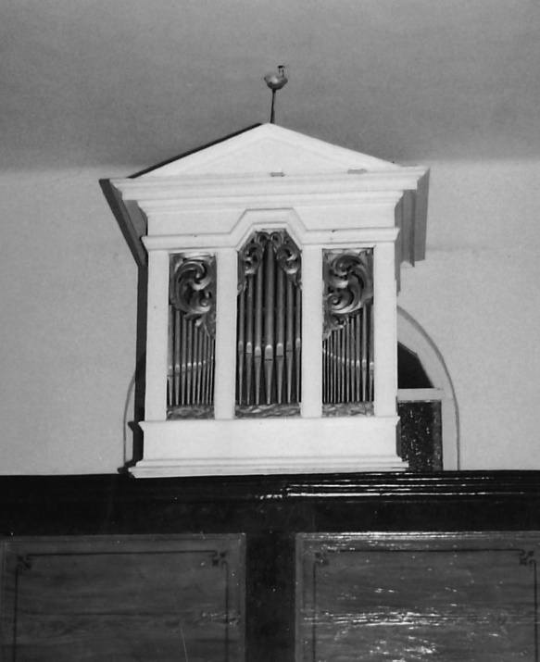 | 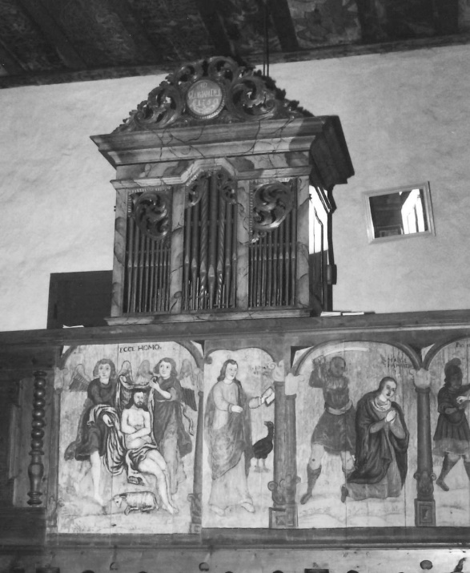
1. A váchartyáni templom zománc  festékkel lefestett orgonája | 2. A szmrecsáni templom orgonája

A kezdeti pesszimizmus után egyre inkább rádöbbentem, hogy egy csodavilág nyílik ki előttem. Eleinte csak nézegettem, hogy milyen lehetett eredetileg. Egyre jobban láttam, hogy milyen átalakításokat végeztek benne. Sajnos az nem látszott teljesen, hogy milyen volt eredetileg, sőt még az építő nevét sem tudtuk. Ilyen esetben hasonmás hangszerek felkeresésével, levéltári kutatással ki kell deríteni az orgona építőjét, az építés időpontját. Az hamar kiderült, hogy felvidéki mester építette az orgonát, így hát megnéztünk néhány felvidéki hangszert. A kutatási munkákat Dr. Kormos Gyula szakértővel végeztük.
Hasonmás hangszerek felkeresése
Több hangszert megnéztünk: Nógrádszentpéter (Pôtor), 1764-ben épült, hat regiszteres, Garamszeg (Hronsek), 1763-ban épült, szintén hat regiszteres. Eljutottunk végül Szmrecsánba (Smrečany), egy Besztercebánya közelében levő községbe. Az itt talált hangszerben (2) nagyon sok hasonló szakmai megoldást, azonos sípméreteket találtunk.
Egyre világosabban látszott, hogy a váchartyáni orgona építője azonos a Szmrecsánban talált hangszer építőjével, aki Martin Podkoniczky. A hasonmás hangszer megismerése nemcsak abban segített, hogy biztosan tudjuk, hogy a hiányzó vagy átalakított alkatrészek eredetileg hogyan néztek ki, hanem abban is, hogy megállapítottuk, hogy a váchartyáni orgona körülbelül 1750-ben épült. Ismereteink szerint ez a legrégebbi, református templomban működő orgona a mai Magyarországon.
Átépítések a Váchartyáni orgonában
Az orgona alsó részében a szíjhúzásos fújtatás helyébe lábfújtatós fúvót helyeztek el (3 és 4). Az orgonaház oldalából kiálló pedál ismételt lenyomásakor a merítő fúvóból (Schöpferből) a tartály fúvóba préselődik a levegő, amely az állandó légnyomást biztosítja. A szíjhúzásos fújtatás esetén a szíjak két barokk fúvót felváltva emeltek föl, majd ezek lassan lefelé mozogva nyomták be a levegőt a szélládába (5).

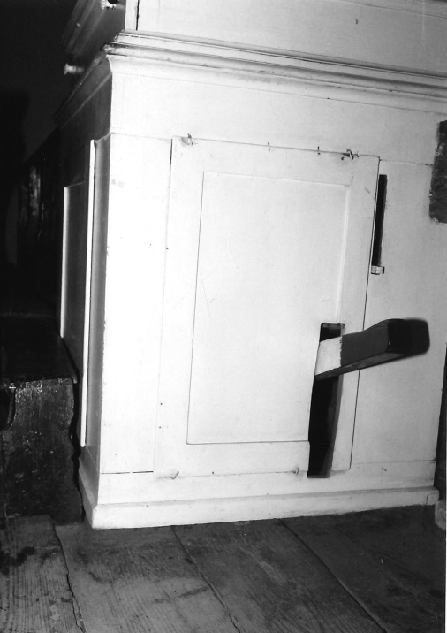 | 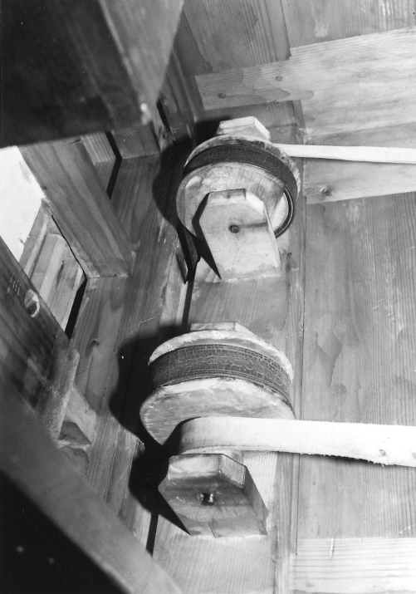
3. Lábfújtatás (Váchartyán) | 4. Szíjhúzásos mechanika (Szmrecsán)

Az orgonaházon is végeztek átalakításokat. Az eredeti kovácsoltvas regiszterkapcsolók helyett (6) a billentyű alatt kihúzható regiszterfejeket helyeztek el (7). Az eredeti, fa borítású barokk billentyűzet helyett szegvezetésű, modernizált klaviatúrát készítettek.

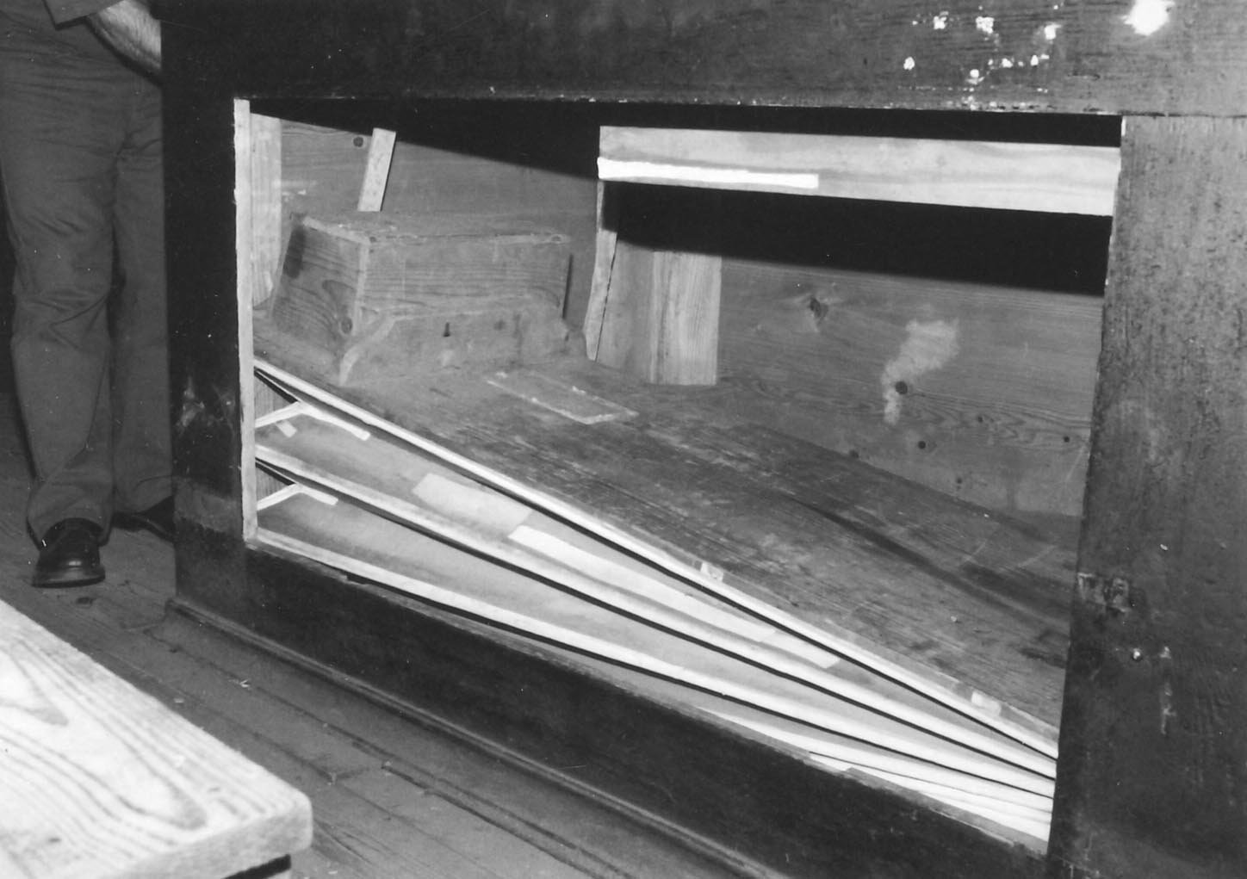

5. Barokk fúvó Szmrecsánban

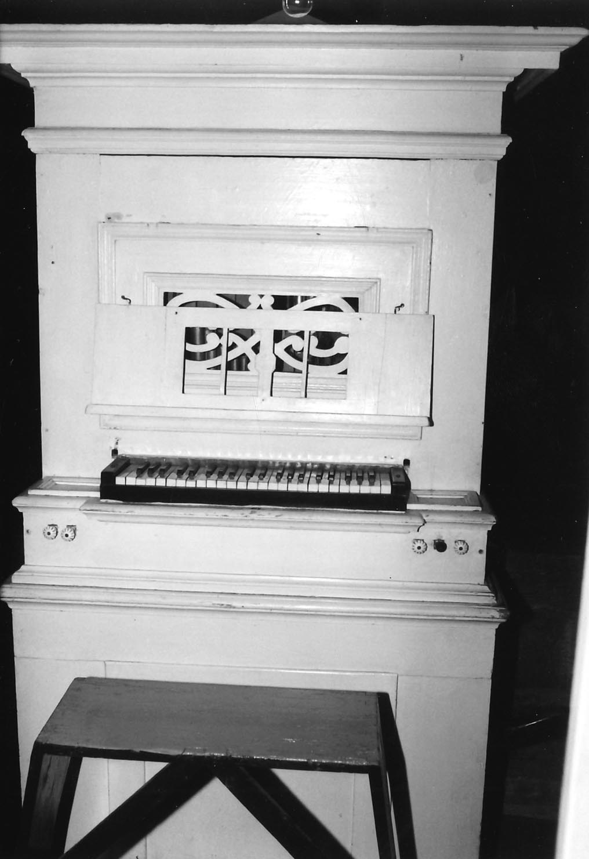 | 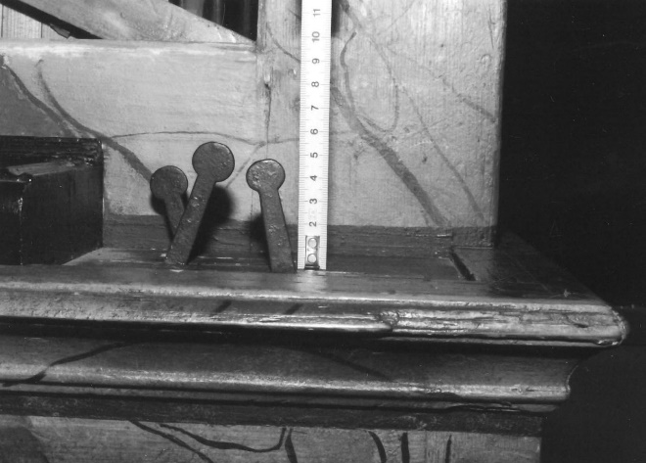  6. Kovácsoltvas regiszterkapcsolók  Szmrecsánban  7. A kihúzható regiszterfejek  Váchartyánban

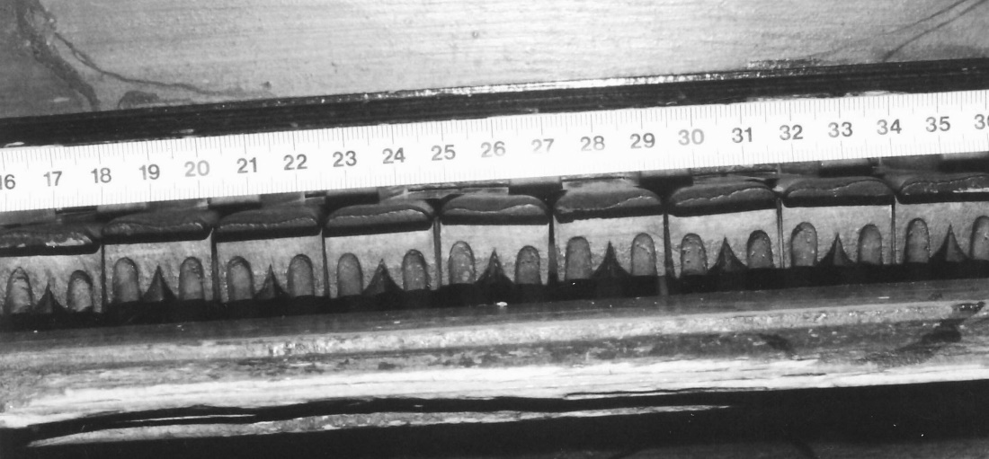

8. Barokk klaviatúra Szmrecsánban

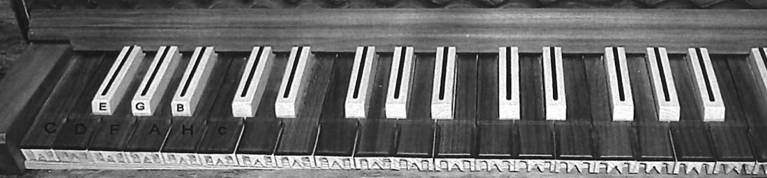

9. Restaurált klaviatúra Váchartyánban
Orgonaház
Az orgonaházon végzett átalakítások a szerkezeti modernizáció miatt történtek, ezért jól követhetők. Megkönnyíti ezek felismerését az újabb (világosabb) faanyag, vagy például facsavar használata. A fehér festéket el kell távolítani, illetve kutató ablakokat kell készíteni, hogy az egyes festékrétegek láthatók legyenek. A festést Schwartz Rezső restaurátor művész végezte.
Kitekintés a 250 évvel ezelőtti asztalos iparra
Az orgonaház lebontása, műhelybe szállítása, majd a restaurálás utáni összeszerelése a templomban meglepően gyors és egyszerű feladat volt. Az egyes elemeket egymásra raktuk, és a precíz csapolások, nútok által stabilan állt a szekrény. A ma ismert facsavar nem létezett régen. Hatalmas kovácsoltvas csavarokat használtak, melyekkel a síptőkéket rögzítették. Szeget nem volt szokás orgonában használni (ma sem) legfeljebb a sípok feletti aranyozásokat rögzítették kovácsolt szegekkel.
Gondoljuk csak végig, hogy milyen eszközökkel alkotott a mester, és hogyan tudott ilyen nagyszerű eredményt elérni. Az erdőben kivágott fatörzset fűrészmalomban darabolták fel különböző vastagságú padlókká. A leggyakoribb méretek: 1 colos, 6/4 colos, 2 colos… Néhány éves száradás után a mester kiválasztotta a számára megfelelő padlót, de utána mindent kézi szerszámokkal kellett végezni: fűrészekkel, gyalukkal, vésőkkel. A szekrényelemek belső oldalán látható csiszolatlan szerszámnyomok erről árulkodnak.
Ha egy padlót hosszirányban kellett elvágni, szokásos gyakorlat volt, hogy egy erre alkalmas gödörre fektették, majd egy hosszú fűrésszel vágták úgy, hogy az inas a gödörben alulról, a mester pedig felülről húzta-tolta a fűrészt.
Fémsípok
Az orgona fémsípjai igen rossz állapotban voltak. A nagyobb homlokzati sípokat 1918-ban rekvirálták hadicélokra. Későbbi pótlásuk többféle ón és horgany síppal történt. Mindegyiket lefestették ezüst festékkel. Meg kellett vizsgálni, hogy van-e közöttük eredeti.

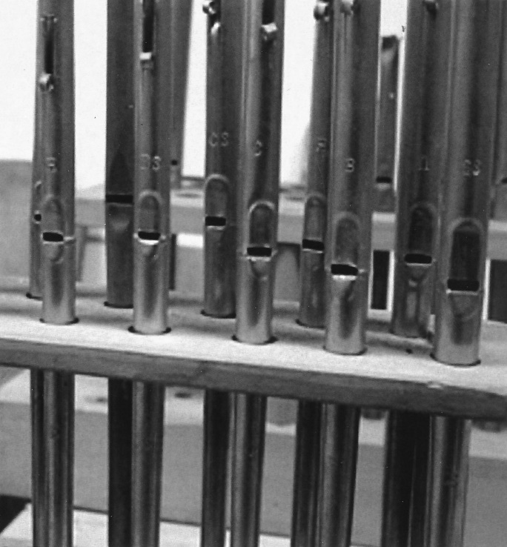

10. Préselt ajkú sípok
A sípok félköríves ajkai úgy készültek, hogy a lemezt visszájáról bekarcolták, majd a síp összeforrasztása után egy polírozott acél szerszámmal lenyomták, lesimították a lemezt. Ez az eljárás már ismert volt a barokk korban, de ilyen félköríves ajkakat a hasonmás hangszerekben nem találtunk. A sípok átmérői nem követték a sípakasztó méreteit, ez is azt igazolta, hogy ezek nem eredeti sípok. A kétlábas regiszter nagyobb sípjai adták a homlokzatot, a folytatás pedig közvetlen mögötte állt (10).
Az itt talált sípok az 1847-ben alapított Rieger orgonagyár sípjaira jellemző préselt ajakkal készültek. A lemezprés egy pozitív és egy negatív formából állt, két-három síponként változó méretben. A síplemezt közé helyezték, majd fakalapáccsal ütögetve kialakult a kidomborodó ajak. A sípok tetején lévő hangoló rolnit a barokk korban nem alkalmazták, hangra vágták a sípokat. Úgy döntöttünk, hogy a hasonmás hangszerek sípjait véve alapul, csúcsíves bekarcolt ajkakkal készítjük el az új homlokzatot és a belső folytatást.
A sípok méretezését a hasonmás hangszerek eredeti sípjai és a homlokzati sípakasztó méretei alapján, egy sípméretező szoftverrel készítettem el.
Fasípok
Az orgona két fasíp regisztere: a 8’ födött, Coppel Major 8’ és egy 4’ nyitott sípsor, Flauta Minor 4’ (11).

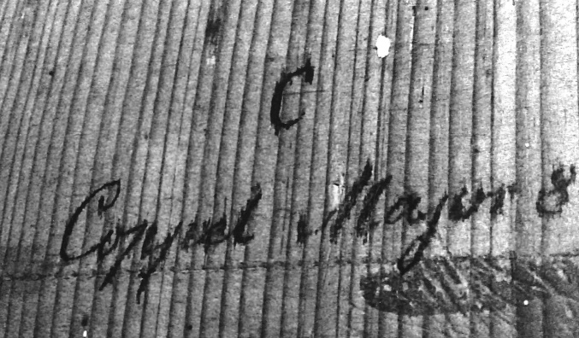 | 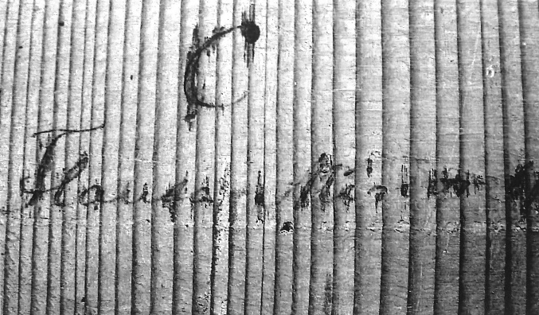

11. Coppel Major és Flauta Minor felirat a fasípokon

Az eredeti fasípok jellemzője: a vékony anyagvastagság, a felsőajak szokatlan hosszú levésése, díszes, keresztszálú, keményfa fedél.
A sípdugók sokfélesége is jelzi az idők folyamán történt beavatkozásokat (12). Az orgona szétbontása közben minden információt feljegyeztem és jegyzőkönyvben dokumentáltam. A két sípsor:

Coppel Major 8’
C D E F G A B H c cs d ds e f fs g gs a b h c’ cs’ d’ ds’ e’ f’ fs’ g’ gs’ a’ b’ h’
c” cs” d” ds” e” f” fs” g” gs” a” b” h” c’’’.
és
Flauta Minor 4’
C D E F G A B H c cs d ds e f fs g gs a b h c’ cs’ d’ ds’ e’ f’ fs’ g’ gs’ a’ b’ h’
c” cs” d” ds” e” f” fs” g” gs” a” b” h” c’’’.

Ahol az aláhúzott sípok eredetiek. A cs’ síptól hársfa előlap található.
Helyreállítási munkák
A klaviatúra és a hangolás
A mélyoktávban a Cs, Ds, Fs, Gs hangok hiányoznak. Erre a hangokra nem volt szükség, mert nem írtak ilyen hangnemekben. A korra jellemző rövidoktávos orgonák alsó oktávjában a Cs, Ds, Fs, Gs hangokat nem építették meg. A rekonstruált billentyűzet formailag és felépítésében is eltér a ma szokványostól. Nincsen billentyűszeg, nincsen filcezés, a forgáspontot a billentyű végére erősített bőr biztosítja. A fújtató rendszer modernizálásával egy időben a billentyűzetet is lecserélték. Az új klaviatúrát a Szmrecsánban látottak alapján készítettem el (9).

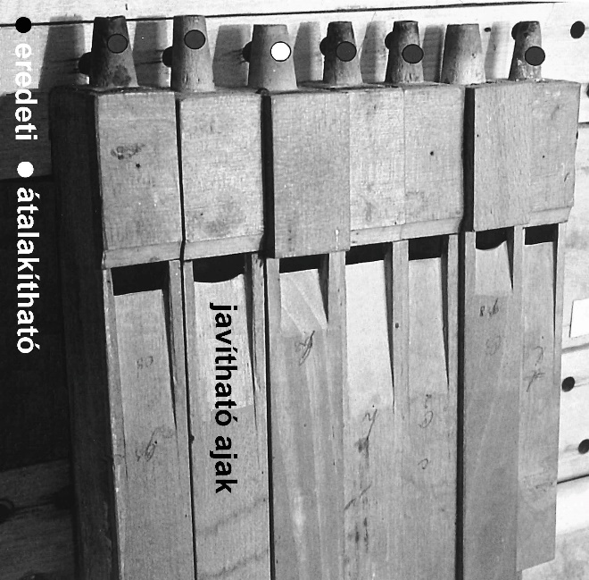

12. Fasípok

Nyugat-Európában már igény volt arra, hogy minden hangnemben lehessen az orgonán játszani. A billentyűs hangszerek sajátja, hogy egy oktáv 12 félhangra van felosztva, ezért nem képes minden hangközt tisztán megszólaltatni. Ha a C-G kvintet tisztára hangoljuk, majd tovább hangolunk tiszta kvinteket: G-D-A-Fs-Cs-Gs-B-F-c, ismét eljutunk a c hangra. A C–c oktávot csak úgy tudjuk tisztára hangolni, hogy az utolsó kvint mintegy ¼ félhanggal alacsonyabb lesz. Ezt az eltérést pitagoraszi kommának hívjuk, a borzalmasan hamis kvintet pedig farkas kvintnek. A barokk korban, a probléma megoldására olyan hangolásokat (temperálást) alkalmaztak, melyek a gyakori hangnemekben szereplő hangközöket aránylag tisztára veszi a többi hangköz rovására. Az ilyen hangszereken csak néhány hangnemben lehetett játszani.
Többek között J. S. Bachnak köszönhetjük az újabb hangolási módszereket, melyek lehetővé tették, hogy minden hangnemben lehessen játszani. Sorra születtek a hangolási módszerek, melyek megfeleltek a „jól temperált” ideálnak. J. S. Bach 1722-ben készült el kötetével, melynek címe Wohltemperierte Klavier, prelúdiumok és fúgák sora minden hangnemben.
A barokk utáni klasszikus, de főként romantikus zenei korszakban az egyenletes elosztású hangolás vált egyetemessé.
Fújtató rendszer
Az orgona alsó részében eredeti minta alapján megépítettem a barokk ékfúvókat és a szíjhúzásos fújtató rendszert. A két ékfúvón (13) található két farekeszben helyeztem el a köveket, amelyek az 58 vízmilliméter légnyomást biztosították. A fújtató legény a szíjak húzgálásával felváltva emelte fel a fúvókat. A jó fújtatás nem volt egyszerű, mert a szíjakat az orgonajátékkal harmonizáló ritmusban kellett húzogatni, különben nyögésekkel tönkre tehette az orgonista játékát. A szíjhúzást könnyíti a két görgős áttétel (14). A fúvók egy légcsatornán keresztül nyomják a levegőt a szélládába.

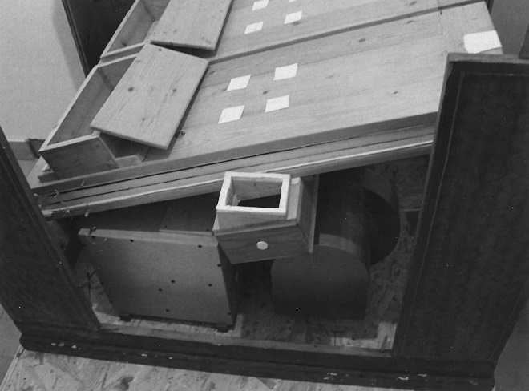  13. A restaurált orgona barokk  ékfúvói és  14. görgős áttételei | 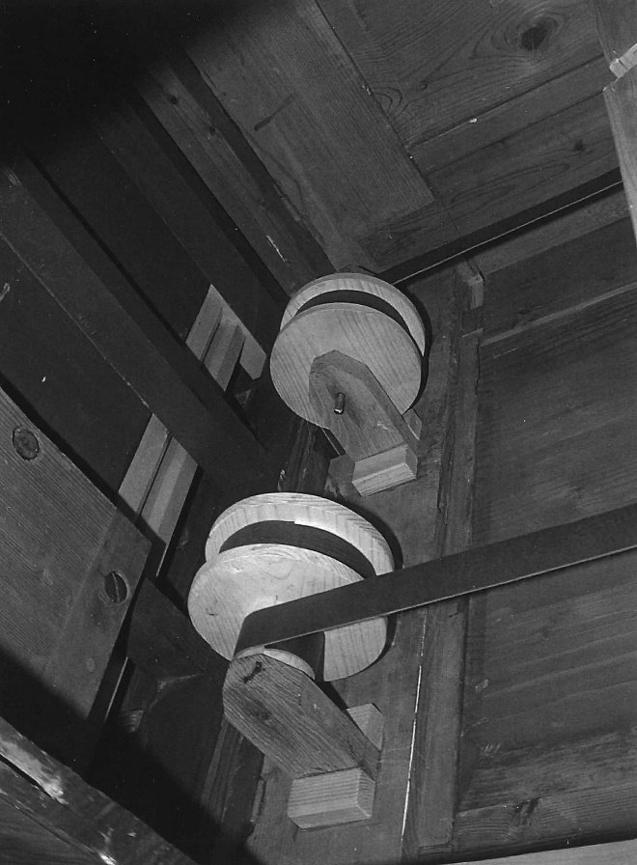

A szíjhúzás miatt igen körülményes lett volna a kántori munka, ezért egy speciális orgona ventilátort építettem be. A beépítés feltétele volt, hogy azt egy mozdulattal el lehessen távolítani és amellett a szíjhúzásos fújtatás is működjön (15).

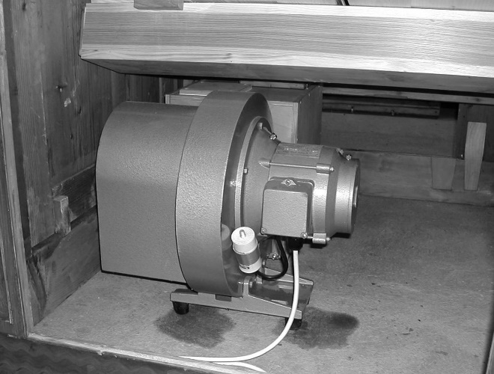 | 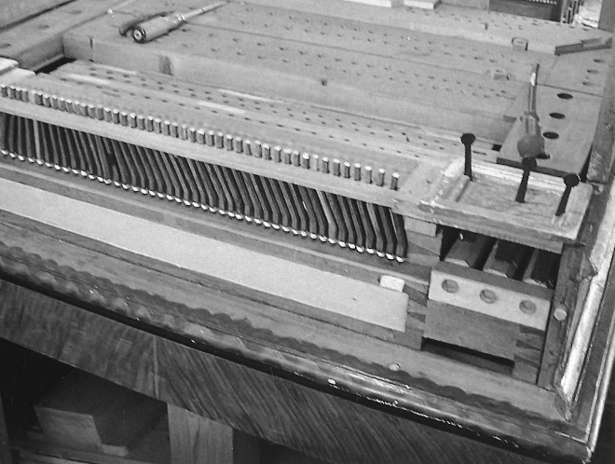
15. A restaurált orgona ventilátora és | 16. szélládája
A szélláda
Az orgona szélládáját erre a légcsatornára kell ráültetni (16). Sehol nincsen filcezés, mert az orgona építésekor még nem találták ki. Pontos illesztés, esetleg egy kis bőrözés és csak egymásra kell rakni az elemeket. Egy csap, vagy nút rögzít mindent. A ráhelyezett szélládában alul vannak a hangszelepek. A billentyű lenyomásakor a nyomópálcika kinyitja a hangszelepet, a síptőkén át levegőt ad a megfelelő sípnak, amennyiben a tőke alatti regiszter csúszkaszelepe nyitva van. A csúszkaszelepet a kovácsoltvas kar eltolásával lehet kinyitni. A szélláda két oldalán látszik a regisztermechanika, fekvő fatengelyek fémkarokkal.
Intonálás és hangolás
A fasípok és fémsípok lassan bekerültek a helyükre (17). A legvégső munka az intonálás és a hangolás. Az eredeti hangzást nehéz meghatározni. A hasonmás hangszerek ebben nem segítenek, hiszen azokat is már sokszor átintonálták az idők folyamán. Az egyik támpont a kor és a tájegységek ízlésvilága. Közép-Európában a dél-német hangzás volt jellemző, mely lágyabb az észak-németnél, nem olyan telt, mint a francia vagy angol barokk. További támpontot maguk a sípok adják. A sípokat engedni kell, hogy úgy szóljanak, amire erőltetés nélkül képesek.

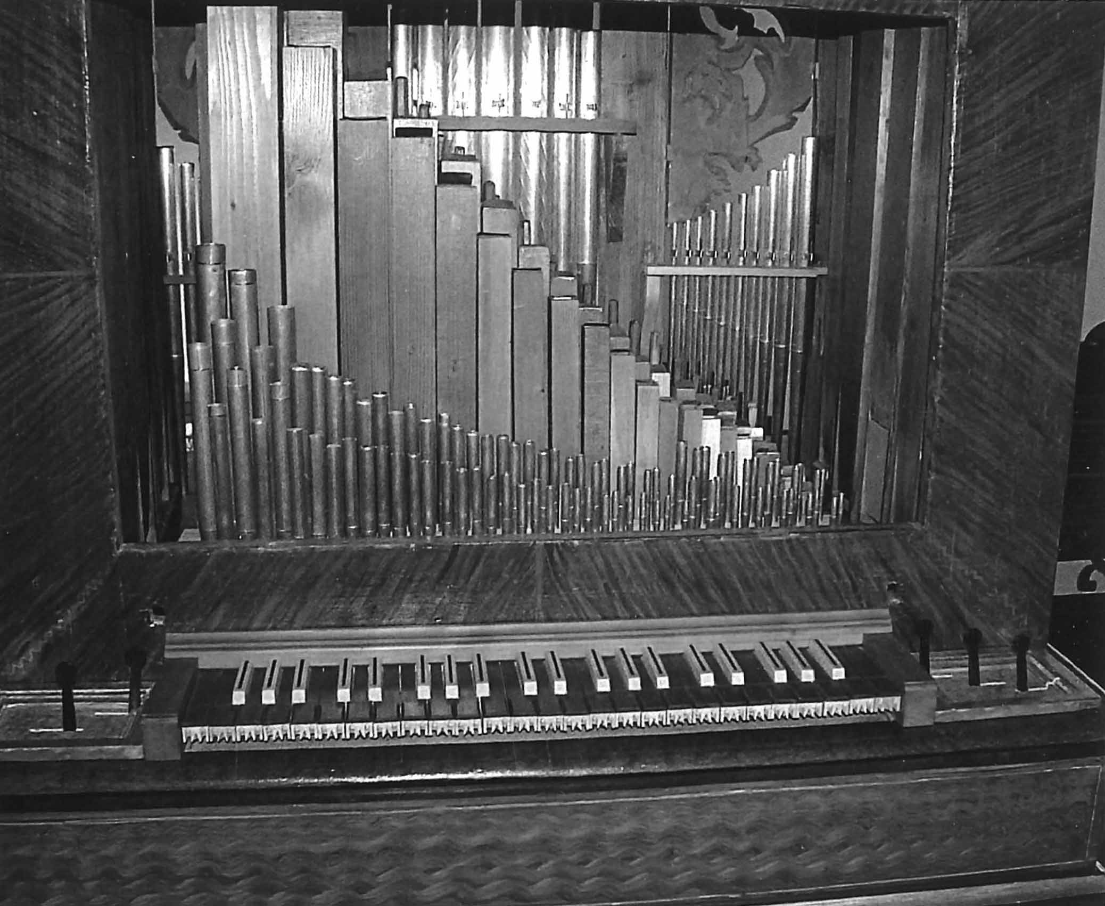

17. A restaurált orgona sípjai és klaviatúrája a helyükön

A sípok intonációja szépen haladt. Párhuzamosan haladtam a hangolással is, hogy elérjem a végleges hangzást. Ilyenkor szoktak előjönni a rejtett hibák. Szerencsére minden jól működött, szépen szólt, kivéve egy fedett sípot, amelyik megmakacsolta magát. A fedett síp végében dugó van, ezért egy oktávval mélyebben szól, mint a nyitott végű sípok. Az azonos magasságú nyitott síp intenzívebben szól. A fedett síp hangja lágyabb, mert minden második természetes felhang hiányzik a hangképéből. Az említett síp hangjából viszont az alaphang hiányzott. Ilyen jelenség akkor szokott előfordulni, ha nem zár jól a dugó, repedt a síp, kilazult egy csomó. Már mindent megvizsgáltam, végül kivettem a dugót, és belevilágítottam a sípba. Döbbenten és egyben megkönynyebbülten vettem észre, hogy a síp közepén bennmaradt egy „blindkerni”. A sípépítés során távtartó elemeket szoktunk a sípban elhelyezni, hogy a sípoldalak párhuzamosak legyenek. A ragasztás után ezeket egy rúddal ki szoktuk ütni. Fogtam egy pálcát, kiütöttem a bennmaradt blindkernit, és a síp rögtön életre kelt. Érdekes érzés volt. A megkönnyebbülés mellett olyan volt, mintha az öreg Podkoniczky mester a szomszéd gyalupad mellett állna, és mosolyogna rám. „Na jól van, megtaláltad, most már nekem is könnyebb!” Jó barátságba keveredtünk a mesterrel. Én megjavítottam az öreg hangszert, cserében a mester megtanított, hogyan kell facsavar nélkül orgonaházat építeni.
Befejezés
Mostanában új hangszereket építek a „régi zene” számára. Általában háromregiszteresek: két fasíp sor födött 8’ és nyitott 4’, a fémsíp sor 2’ regiszter, melynek a nagy sípjai a homlokzatban állnak, pontosan úgy, ahogyan a váchartyáni orgonában. Az orgonaház felépítése is hasonló. Vajon 270 év múlva én is üzenhetek valamit egy kollégának?

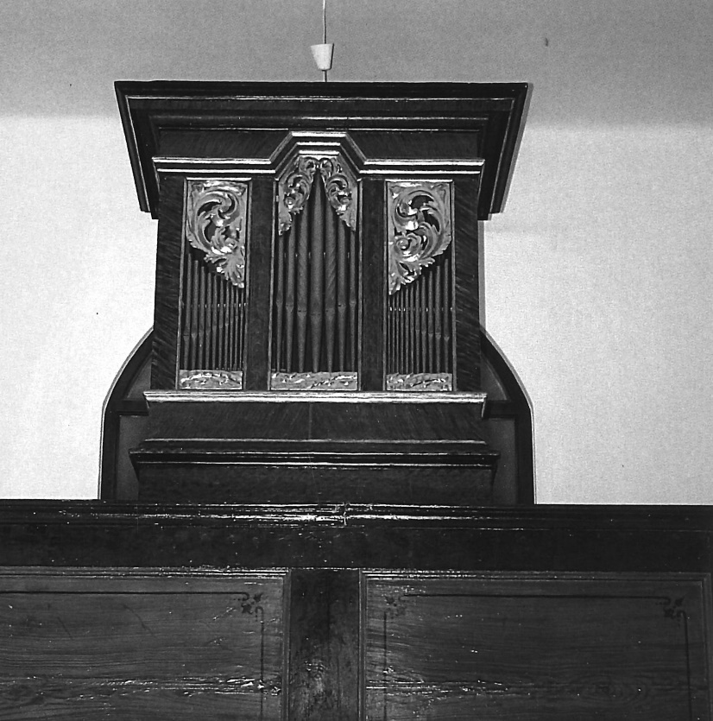

18. Az elkészült orgona

__________

A tanulmány elkészítése után kaptuk a szomorú hírt: Dr. Kormos Gyula barátom, akivel együtt végeztük a kutatási munkákat, a járvány áldozata lett. Requiescat in pace!

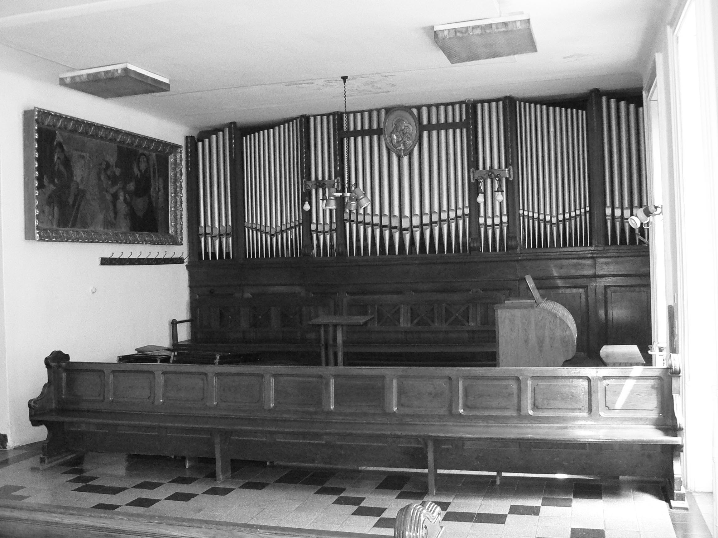

A kápolna orgonája (2007)

Völgyesi Levente:
A budapesti Piarista Gimnázium tanulóinak továbbtanulási esélyei 1950–1989 között, különös tekintettel a szocialista-kori felsőoktatási felvételi eljárás sajátosságaira
Összefoglaló
A tanulmány első része az államszocializmus felsőoktatási felvételi rendszerének bevezetését és kétszeri nagyobb átalakításának jogszabályi hátterét vázolja fel. A munka fő része a budapesti Piarista Gimnázium levéltári anyagára támaszkodva mutatja be, hogy a végzős gimnazisták a politikai ellenszélben mekkora eséllyel indultak el a magyarországi egyetemek és főiskolák felé. Külön kerül elemzésre három meghatározó évtized: a hatvanas, a hetvenes és a nyolcvanas évek. A feldolgozott adatok alapján nyomon követhető a rendszer enyhülése, és ezzel együtt a tanulók továbbtanulási esélyeinek növekedése. A harmadik rész epilógusszerűen bemutat néhány esetet, amikor a felsőoktatási eljárás folyamán jól teljesítő hallgatók mégsem nyertek felvételt világnézeti kiállásuk miatt. Az ezzel kapcsolatos elsőfokú, egy esetben másodfokú határozat fényében nyerhetünk bepillantást az egyetemi felvételi döntések átpolitizált világába.
__________
Bevezetés
Az 1948. évi politikai fordulatot követően a kommunista diktatúra kiépülésének eredményeképpen egy mélyen hívő katolikus családnak is el kellett azon gondolkodnia, hogy az elemi iskolai évek befejezését követően gyermeküket milyen intézménybe küldik középiskolai tanulmányok folytatására. Egy erőteljesen stigmatizált, a rendszer szemében „osztályidegen” család esetében az értelmiségi pályára kerülés eleve rögös vagy teljességgel lehetetlen útnak tűnt, viszont a szürke zónában lévő családok számára dilemmaként jelentkezett, hogy konfrontálódnak-e az államszocializmus rendszerével és propagandisztikus ideológiájával. Tény, hogy a kettős nevelés romboló hatású, így nehéz összeegyeztetni az otthoni valláserkölcsi nevelést az iskolai marxista-leninista, kifejezetten materialista és egyházellenes oktatással. A fenti konfliktus mellett jelentkezett az az alapvetően praktikus kérdés is, hogy mi lesz majd a továbbtanulási esélyekkel, egyházi fenntartású gimnáziumból nyílik-e majd lehetőség főiskolán vagy egyetemen tanulni, felsőfokú oklevelet szerezni. A rendelkezésre álló levéltári anyagok alapján jelen tanulmány erre keresi a választ a budapesti Piarista Gimnázium adatainak birtokában.
Jelen esetben azon gimnazisták életútjának követésére nem vállalkozik ez az írás, akik papi vagy (az állam által korlátozott létszámú) szerzetesi hivatásra készültek. Azt is érdemes előre bocsátani, hogy a jelenlegi felsőoktatási politika erőteljesen támogatja, hogy tehetségéhez és teljesítményéhez igazodva minél többen nyerhessenek felvételt felsőoktatási intézménybe, s valamilyen szintű oklevelet szerezzenek. A tárgyalt korszakunkban az államszocialista rendszertől függetlenül természetes volt, még a kilencvenes években is, hogy a felsőfokú tanulmányok folytatása egy olyan kiváltság, amely a társadalmon belül keveseknek adatik meg, s a felvételi eljárás egy döntően komoly megmérettetést jelentő vizsgaszituáció.
Felsőoktatási felvételi rendszerek
1952
Első körben érdemes a korszak felvételi eljárását áttekinteni. A kormányzat 1952-ben döntött a felvételi vizsga bevezetéséről. A felsőfokú oktatás színvonalának emelése érdekében történt a lépés. A növekvő követelményeknek csak azok a hallgatók felelhettek meg, akiknek határozott készségük és megfelelő előkészültségük volt az általuk választott egyetemi (főiskolai) szaktanulmányok elsajátítására. Ezért a minisztertanács elhatározta, hogy az 1952/53. tanévtől kezdődően egyetemeken és főiskolákon felvételi vizsgát kellett bevezetni. Felvételi vizsgát nem kellett tenni a középiskolákban kitűnő és jeles érettségi eredményt elért, továbbá a „Rákosi Mátyás” tanulmányi verseny megyei nyerteseiként az országos döntőfordulóban részt vett tanulóknak, végül azoknak a jelentkezőknek, akiket a szakérettségire, illetőleg az esti és levelező tagozatokra előkészítő tanfolyamok vizsgabizottsága egyetemi (főiskolai) tanulmányok folytatására alkalmasnak talált. A felvételi vizsga követelményeit és módját a közoktatásügyi miniszter, illetőleg az egyetem vagy főiskola felett felügyeletet gyakorló miniszter állapította meg.
1953
1953-ban korrigálásra került a fenti szabály. Az egyetemeken és főiskolákon felvételi vizsgát kellett tenniük a kitűnő és jeles eredménnyel végzett tanulóknak is, ha meghatározott középiskolákból érkeztek (pl. technikum, óvónőképző stb.). Új középiskolák létesítésekor az illetékes miniszter a felsőoktatási miniszterrel egyetértésben határozta meg azokat az egyetemeket és főiskolákat, amelyekre való felvételre a középiskola képesített.
1954
1954-ben részletes szabályozás született. A felvételi vizsgatárgyak száma kettő, egyes szakokon kivételesen legfeljebb három lehetett. A felvételi vizsga tárgyait és azok anyagát az egyetemek és főiskolák felett felügyeletet gyakorló miniszterek az oktatásügyi miniszterrel egyetértésben határozták meg. A felvételi vizsga anyaga a középiskolai tananyagon nem terjedhetett túl. A felvételi vizsga írásbeli és szóbeli részből állhatott. A felvételek lebonyolítására az egyetemeken karonként vizsgabizottságokat és felvételi bizottságot kellett alakítani. A felvételi bizottság vezetője a dékán volt, tagjait ő kérte fel. A felvételi vizsgák a vizsgabizottság előtt folytak. A felvételi vizsgán azt kellett megállapítani, hogy a jelentkezők rendelkeznek-e a továbbtanuláshoz szükséges képességgel, megfelelő tárgyi ismeretekkel. A jelentkezők tudását tantárgyanként az ötfokozatú osztályzati rendszerrel kellett értékelni. A vizsga alapján a vizsgabizottság javaslatot tett a felvételre. Így két tárgyas jelentkezés esetén 10 pontot lehetett elérni. A felvételek tárgyában a vizsgák lezárása után a vizsgabizottságok javaslata alapján a felvételi bizottság határozott. A felvételi kérelmet elutasító határozat ellen a jelentkező öt napon belül fellebbezhetett az egyetem vezetőjéhez.
1955
Egy évvel később kisebb korrekció történt. Az egyetem a jelentkezést csak akkor fogadta el, ha a jelentkezőt az iskoláztatási bizottság, illetőleg az üzem vagy a hivatal vezetője továbbtanulásra javasolta. A javaslat során a jelentkező erkölcsi magatartását is vizsgálni kellett. Ettől kezdve immáron jogszabály alapozta meg azt a meglehetősen szubjektív és önkényes rendszert, hogy egyáltalán ki tanulhat tovább, mert alanyi jogon nem járt.
1963
Az új szabályozásra közel tíz évet kellett várni. Egy 1963. évi rendelet preambuluma szerint egyre növekedett a felsőoktatási intézmények szerepe a szocializmus teljes felépítése társadalmi és politikai követelményeinek kielégítésében. Azért, hogy a jövőben e feladatoknak még jobban megfelelhessenek, lehetővé kellett tenni, hogy az állampolgárok minél szélesebb köre rátermettségétől, tehetségétől és elhatározásától függően tanulhasson a felsőoktatási intézményekben. Továbbra is fontos társadalmi feladatnak kellett tekinteni, hogy a fizikai munkát végző szülők gyermekei minél nagyobb számban szerezzenek felsőfokú képzettséget.
Minden magyar állampolgár kérhette felvételét az általa választott felsőoktatási intézménybe, ha a felsőfokú tanulmányok folytatásához szükséges előképzettsége megvolt. Jelentkezhettek az esti, valamint a levelező tagozatra olyan munkaviszonyban álló személyek és termelőszövetkezeti tagok, akik legalább másfél évet már munkaviszonyban, illetőleg termelőszövetkezeti tagsági viszonyban töltöttek. A katonai szolgálat idejét munkaviszonyban töltött időnek kellett tekinteni. A felvételi kérelmet – ha a jelentkező a középiskolát két éven belül végezte el, vagy nem állt munkaviszonyban – az iskolánál, minden egyéb esetben a munkáltatónál kellett benyújtani. A felvételi kérelmet az iskola, illetőleg a munkáltató köteles volt véleményezni, az illetékes felsőoktatási intézményhez továbbítani és a felsőoktatási intézménnyel közölt véleményéről a jelentkezőt írásban értesíteni.
Felsőoktatási intézmény hallgatójául származására való tekintet nélkül – a népgazdaság szakemberszükségletéhez igazodó felvételi létszámkereten belül – az a jelentkező volt felvehető, akinek rátermettsége, tehetsége, felkészültsége és magatartása a felvételi követelményeknek megfelelt. A magatartás kitétel tökéletesen flexibilis szabállyá tette az előbbi mondatban megfogalmazott szabályozást.
A felvételi vizsga szóbeli és írásbeli lehetett, a képzés szempontjából alapvetően fontos két vagy három tantárgyból kellett lebonyolítani. A tantárgyakat karonként, illetőleg szakonként utasítás állapította meg. A felvételi vizsgán az egyes tárgyakból támasztott követelmények a gimnáziumban oktatott tananyagon túl nem terjedhetnek. A felvételi vizsgán külön kellett értékelni egyrészről a jelentkező rátermettségét, tehetségét, felkészültségét, másrészről – külön kiemelve – a magatartását.
A felvételi vizsga eredménye alapján a vizsgabizottság indokolt javaslatot tett a jelentkező felvételére vagy a kérelem elutasítására. A javaslatban az elért osztályzatot (összpontszámot) is közölni kellett. A nappali tagozatokra jelentkezők összpontszámának megállapításánál a felvételi vizsga tárgyaiból a középiskolai tanulmányok során elért eredményt és az érettségi eredményt is figyelembe kellett venni, az e címen adható „hozott” pontszám az elérhető összpontszám felénél több nem lehetett. Az osztályozás részletes szabályait külön utasítás állapította meg.
A felvételek lebonyolítására karonként, illetőleg intézményenként minden évben megfelelő számú vizsgabizottságot és egy-egy felvételi bizottságot kellett alakítani. A vizsgabizottság feladata a jelentkezők vizsgáztatása és javaslattétel a felvétel kérdésében. A felvételi bizottság feladata a felvételről való döntés. A felvételi bizottság a megfelelő magatartású jelentkezőket – a megadott felvételi keretszámok figyelembevételével – a felvételi vizsgán megállapított összpontszámuk sorrendjében volt köteles felvenni.
A munkásmozgalom mártírjainak, a Magyar Szabadság Érdemrend és a Munkás-Paraszt hatalomért emlékérem tulajdonosainak gyermekeit, amenynyiben a felvételi vizsgán megfeleltek, sorrendre tekintet nélkül fel kellett venni.
A nappali tagozatra felvételt kérő és azonos összpontszámot elért jelentkezők közül az alábbi sorrendben elsőbbségben kell részesíteni:
a) a termelésben dolgozó fizikai munkások és parasztok gyermekeit;
b) azokat, akik a középiskola elvégzése után legalább egy évet gyakorlati munkában töltöttek;
c) a sorkatonai szolgálatot teljesített fiatalokat a leszerelésüket követő két éven belül.
Ha a felvételi bizottság a jelentkező felvételi kérelmét elutasította, határozatát indokolni volt köteles. Az indokolásban közölni kellett a felvételi vizsgán elért pontszámot is. A felvételi bizottság elutasító határozata ellen fellebbezni lehetett a felsőoktatási intézmény vezetőjéhez. A felvételi bizottság határozatát helybenhagyó másodfokú határozat felülvizsgálatát kérhették a felsőoktatási intézmény felett felügyeletet gyakorló minisztertől azok, akik a felvételi vizsgán az előírt legkevesebb pontszámot elérték.
1968
1968-ban újabb átfogó felvételi rendelet született. A magatartás kifejezés helyett világosabb követelményt állított fel a jogszabály. Felsőoktatási intézménybe olyan jelentkező volt felvehető, aki hűséges állampolgára a szocialista hazának. A felvételi vizsga eredményét továbbra is pontszámban kellett kifejezni, de részletesebb szabályozás született. A pontszámot a nappali tagozatra jelentkezőknél a felvételi vizsga osztályzataiból, valamint a felvételi vizsgatárgyakból a középiskola II., III. és IV. osztályában elért átlageredményből kellett kialakítani. Új szabály volt, hogy kérelmére nem kellett felvételi vizsgát tennie annak a jelentkezőnek, aki az előző tanévben tett felvételi vizsgán megfelelt, ha ismét ugyanazon felsőoktatási intézménybe és szakra jelentkezett. A felvételi bizottság a jelentkezőket – a megadott felvételi keretszámok figyelembevételével – a miniszter által megállapított pontszámot elért jelentkezők (megfeleltek) köréből vehette fel.
A felvételi keretszámon belül – a megfeleltek köréből – minden más jelentkező előtt fel kellett venni
a) a munkásmozgalom mártírjainak gyermekeit,
b) a Magyar Népköztársaság fegyveres testületei hősi halottainak gyermekeit,
c) a Szocialista Hazáért Érdemrend,
d) a Magyar Szabadság Érdemrend,
e) a Munkás-Paraszt hatalomért emlékérem tulajdonosait és gyermekeit,
f) a nemzeti gondozottakat és gyermekeit és
g) az internacionalista, illetőleg antifasiszta fegyveres harcokban részt vett személyeket és gyermekeiket.
A nappali tagozaton a megfeleltek köréből történő kiválogatás során különös figyelmet kell fordítani:
a) a fizikai dolgozók gyermekeire,
b) a sorkatonai szolgálatot teljesített fiatalokra, továbbá
c) azokra, akik a középiskola elvégzése után legalább egy évet gyakorlati munkában töltöttek.
A felvételi bizottság elutasító határozata ellen a miniszterhez fellebbezhetnek azok a jelentkezők, akik a felvételhez szükséges pontszámot elérték, és így eredményes felvételi vizsgát tettek, de felvételi kérelmüket a bizottság egyéb okból nem találta teljesíthetőnek.
1985
A felvételi rendszer hosszabb ideig változatlan volt, bár kisebb módosításokkal lehetett találkozni. Az oktatásról szóló 1985. évi I. törvény szükségszerűen magával hozta a felvételi eljárás reformját is. A felvételi eljárás során a felkészültséget, a képességeket és a szakmai rátermettséget kellett vizsgálni. A felvételi vizsga jellegét (tantárgyi, alkalmassági, gyakorlati) és összetételét (vizsgatárgyak, követelményrendszer) a felsőoktatási intézmény (kar) határozta meg. A felvételi pontrendszer a következők szerint alakult, az eddigi szabályozáshoz képest rendkívül differenciált módon: a felvételi vizsgán 15 fokozatú pontszámítási rendszert alkalmazva tantárgyanként 0–15 pontig terjedően külön-külön kell értékelni a dolgozatokat és a szóbeli feleleteket. A felvételi vizsgán a vizsgatantárgyakból szerezhető pontok az ún. szerzett pontok, amelyek összértéke legfeljebb 60 lehetett. A felvételi összpontszámot a hozott pontok és a szerzett pontok összeadásával vagy a felvételi vizsgán szerzett pontok megkettőzésével kellett kiszámítani. A felvételi összpontszám ennek megfelelően legfeljebb 120 lehetett.
Azt a jelentkezőt, aki a felvételi ponthatárt elérte, és a felvétel egyéb feltételeinek is megfelelt, a megpályázott felsőoktatási intézménybe (karra, szakra) fel kellett venni. A felvételi bizottság elutasító határozata ellen a jelentkező a felvétellel kapcsolatos jogszabályok megsértése esetében fellebbezhetett. A felvételi bizottság elutasító határozatát vagy megváltoztatta, vagy a fellebbezést az irányító minisztériumhoz felterjesztette. A felterjesztett fellebbezést az irányító miniszter által kijelölt bizottság bírálta el. A nyolcvanas évek második felében tehát már a tárgyi tudás határozta meg a felvételi sikerességét, bár a szóbeli vizsga alkalmával a bizottságok pontszámításába a szubjektív elemeket továbbra is szerepeltetni lehetett.
Felvételi eredmények
Az előbbiek alapján teljesen elfogadható, hogy a gimnáziumi tanulmányok befejezése után a diákok harminc–negyven, később ötven–hatvan százaléka nyert felvételt. S ekkor is a fiúk esetében várhatóan az előfelvételire került sor, megkezdendő sorkatonai szolgálatukat. Az szintén levonható tanulság, hogy az ideológiailag kényes pályák zárva voltak az egyházi gimnáziumból érkező fiatalok számára, így a reálterületekre való jelentkezés esetén volt esély a sikeres felvételire, de ez sem minden egyes esetben, amint az alábbi példák is mutatják.
1962-ben például kizárólagosan a reál tudományterületű pályákra lehetett sikerrel pályázni. Így a Budapesti Műszaki Egyetem (13 fő), Semmelweis Orvostudományi Egyetem (3 fő), Állatorvosi Egyetem (3 fő), valamint az ELTE Természettudományi Kar és a Marx Károly Közgazdaságtudományi Egyetem egy-egy felvett hallgatóval zárja a sort.
Egy évtizeddel később sem változott érdemben a képlet, 1973-ban a Budapesti Műszaki Egyetem (5 fő), a SOTE Gyógyszerésztudományi Kar (1 fő), az ELTE Természettudományi Kar (6 fő) mellett a Veszprémi Vegyipari Egyetem (1 fő) mellett a mezőgazdasági (3 fő) és ipari (5 fő) főiskolai képzés is szerepel a statisztikában. Humán területtel továbbra sem találkozunk.
A következő évi statisztikában látványos áttörés, hogy BME (8 fő) vezető szerepe mellett megjelent az ELTE TTK (5 fő) mögé felsorakozva humán szakterületként az ELTE ÁJK és az ELTE BTK, igaz, mindkét esetben csupán egy-egy fővel. Emellett a szegedi bölcsészek is jegyeznek egy piarista diákot a felvettek között. A SOTE három fővel szerepel, amíg egy-egy agrár és faipari egyetemi felvételi mellett három mezőgazdasági és hat ipari területű főiskolai sikeres felvételivel is büszkélkedhet a budapesti Piarista Gimnázium.
Az évtized vége reménykedésre adhatott okot, 1979-ben a végzős osztály fele nyert egyetemi vagy főiskolai felvételt. A BME (12 fő) mellett az ELTE (ÁJK: 2; BTK 1; TTK: 3 fő) és a SOTE (5 fő) szerepel kitüntetett helyen a statisztikában. De egyetemi diplomában reménykedhetett egy állatorvosi és két gödöllői agrártudományi képzésre jelentkezett diák is. A statisztikát emeli továbbá tizennégy főiskolai felvételi (kereskedelem: 4; ipar: 8; pénzügy 1; tanárképzés: 1 fő).
A nyolcvanas évek politikai enyhülését mutatják a felvételi statisztikai adatok is. 1983-ban már a piarista diákok hatvanhat százaléka tanulhatott tovább magyarországi felsőoktatási intézményekben. A BME megőrizte biztos vezető helyét (20 fő), második helyen az ELTE végzett (ÁJK 3, BTK 1, TTK 4 fő), majd a SOTE következett (4 orvos és 1 gyógyszerész), de a humán területeken komoly áttörés a szegedi jogászképzés és az egri tanárképzés egy-egy felvettje, továbbá a budapesti Tanítóképző Főiskola három piarista diákja. A diákok fennmaradó részét, akik még felvételt nyertek, különböző műszaki főiskolák fogadták be.
A következő évben elsősorban a budapesti képzések jelentettek lehetőséget a frissen érettségizettek számára, így a BME tizenhat okleveles mérnök, az ELTE nyolc (három jogász, egy bölcsész, négy természettudós), a SOTE négy hallgatóval gazdagodott, de felvételt nyertek ketten állatorvosi képzésre, és a tanárképzés kapcsán is figyelemre méltó, hogy Budapesten (2 fő) kívül Pécsre és Szombathelyre is jutott egy-egy tanárképzős felvételt nyert jelentkező.
Bár a következő, 1985. évben senki sem jelentkezett tanár- vagy tanítóképző helyre, a BME (13 fő), az ELTE (ÁJK: 4; BTK: 3; TTK: 5) és a SOTE (3 fő) immáron biztos felvételi hellyé váltak.
Elutasítások
Külön említést érdemel a felvételi kérelmek azon elutasítása, amely a kifejezetten jó tanuló, kiváló felsőoktatási felvételi eredményt elérő piarista diákokat sújtotta. Külön tanulságos, hogy az elutasított hallgatók mérnök, illetve orvosi területen pályáztak, amely ideológiai szempontból kevésbé kényes terület.
1966-ben a SOTE Fogorvostudományi Kar dékánja mint a felvételi bizottság elnöke elutasította egy piarista diák felvételi kérelmét, aki a 20 pontos felvételi eljárásban 19 pontot ért el. Az elutasítás indoka az volt, hogy a felvételiző személy világnézete kifejezetten idealista. A felvételi bizottság azt javasolta, hogy vegyen részt a termelő munkában, képezze magát, és amennyiben a következő tanévben újból beadja felvételi kérelmét, akkor a jelen felvételi eljárásban elért felvételi pontszámát vizsga nélkül beszámítják.
Ugyanebben az évben a Budapesti Műszaki Egyetem Gépészmérnöki Kar felvételi bizottsága szintén a marxista-leninista világnézet szükségességéről írt. Azt tanácsolták, hogy a jelölt a fizikai munka megismerésének céljából helyezkedjen el valamelyik gépipari üzemben, vegyen részt a társadalmi munkában, vizsgálja felül eddigi nézeteit, és ha az előbbi követelményeknek megfelel, és ezt a munkahelye (üzeme) pozitív javaslatával alátámasztja, megismételheti felvételi kérelmét. Az elutasítás jogszabályi alapjaként a Magyar Népköztársaság oktatási rendszeréről szóló 1961. évi III. törvény 19. §-át jelölte meg: a felsőfokú oktatás célja olyan magas fokú szakismeretekkel és általános műveltséggel rendelkező szakemberek képzése, akik elsajátították a marxizmus-leninizmus tanításainak alapjait, és azt képesek szakáguk gyakorlati művelése során alkalmazni. […]
A Budapesti Műszaki Egyetem Villamosmérnöki Kara viszont inkább csak jogszabályi helyeket citált, válaszában az elkövetkező évek sikeres felvételijéhez tanácsot vagy támpontot nem adott. Bár a jelölt a 20 pontból 18,5 pontot teljesített, amely alapján felvételét biztosítani lehetett volna, viszont a felvételi bizottságnak vizsgálnia kellett, hogy a pályázó gondolkozásában és tevékenységében a marxizmus-leninizmus tanításának alapján áll-e. Az egyik ügyben, ahol az elsőfokú felvételi kérelem nem képezi a piarista levéltár anyagát, a másodfokú elutasító határozatban a Budapesti Műszaki Egyetem Rektori Hivatala egyenesen a „kommunista mérnök” fogalmával érvelt.
A fentiek alapján így tényként kezelhetjük, hogy a felsőoktatási felvételi eljárás nem csupán szakismereti kihívások elé állította a végzős gimnazistákat, hanem egyenrangú tényezőként, ugyanekkora súllyal vette figyelembe a jelentkező származását, illetve világnézeti meggyőződését. Itt is érvényesült az a társadalomban elterjedt felfogás, amely a fizikai munkavégzéstől várta az állampolgárok megvilágosodását. A kétkezi munka átnevelő erejébe vetett vak hit nem csupán a köznapi gondolkodást hatotta át, hanem jogszabályi szinten is megjelent. Ezzel bár kiszolgáltatottá vált a felvételiző, hogy egykori iskolája, majd munkahelyi vezetője véleménye érdemben befolyásolhatja továbbtanulási lehetőségeit, viszont egyben legitimálta azt az utat, amely a munkás életből az értelmiségi pálya eléréséhez vezetett.
A diktatúra megnezhezítette, sokszor lehetetlenné is tette a felsőfokú továbbtanulást a piarista diákoknak. Tudunk életekről, amelyeket tragikusan kettétört az egyetemi felvétel elutasítása. A többség viszont kitartó akaraterővel, ha több év próbálkozás után is, de tanulhatott valamilyen felsőfokú intézményben, vagy egy kitérővel, pályamódosítással érte el eredeti célját. A piarista iskola jól felkészítette a diákokat az életben jelentkező akadályok leküzdésére.
Függelék
A függelék az 1950–1989 iskolai évkönyvekben megadott érettségi és felsőoktatási felvételi statisztikákat tartalmazza. Az évkönyvek statisztikái nem egységesek, így a függelék idősorai hiányosak. Azonkívül az évkönyvek nem követik azokat, akik harmadszorra vagy többedszerre nyertek felvételt, vagy esti tagozaton tanultak tovább, így a felvettek végleges száma valamivel nagyobb az itt megadottnál.

Év (1) | Érett (2) | Felvéte-lizett (3) | Felvett (4) | Egyházi pálya (5) | Később felvett (6)
1951 | 34
1952 | 51
1953 | 35
1954 | 96
1955 | 46 | 35 | 5 | 4
1956 | 55 | 32 | 20 | 8 | 15
1957 | 49 | 41 | 16 | 2 | 9
1958 | 55 | 42 | 18 | 1
1959 | 56 | 42 | 20 | 2
1960 | 66 | 44 | 11 | 6
1961 | 58 | 45 | 16 | 0
1962 | 71 | 46 | 19 | 4
1963 | 65 | 52 | 34 | 4
1964 | 78 | 55 | 30 | 8 | 12
1965 | 67 | 50 | 24 | 8 | 18
1966 | 67 | 57 | 16 | 3 | 8
1967 | 63 | 50 | 15 | 2 | 12
1968 | 69 | 65 | 33 | 3 | 11
1969 | 70 | 61 | 26 | 5 | 7
1970 | 65 | 50 | 25 | 3 | 5
1971 | 67 | 62 | 32 | 3 | 4
1972 | 66 | 54 | 18 | 3 | 7
1973 | 68 | 58 | 9 | 2 | 8
1974 | 70 | 53 | 22 | 3 | 10
1975 | 67 | 54 | 14 | 3 | 15
1976 | 64 | 51 | 11 | 2 | 18
1977 | 66 | 49 | 10 | 1 | 17
1978 | 69 | 46 | 15 | 3 | 21
1979 | 70 | 51 | 22 | 2 | 18
1980 | 68 | 59 | 33 | 2 | 16
1981 | 74 | 59 | 25 | 0 | 13
1982 | 74 | 64 | 35 | 2 | 10
1983 | 71 | 62 | 41 | 0 | 9
1984 | 74 | 63 | 34 | 2 | 14
1985 | 75 | 60 | 31 | 3 | 9
1986 | 75 | 67 | 41 | 1 | 15
1987 | 72
1988 | 80
1989 | 78 | 73 | 47 | 0
Az oszlopok pontos jelentése:
(1): Érettségi éve
(2): Érettségizett tanulók száma (a pótérettségizőket kizárva)
(3): Egyetemi, főiskolai, felsőfokú technikumi felvételre javasolt tanulók száma
(4): Az érettségi évében felvételt nyert tanulók száma
(5): Az érettségi évében egyházi pályára lépett tanulók száma
(6): Az előző években érettségizettek közül felvételt nyert tanulók száma

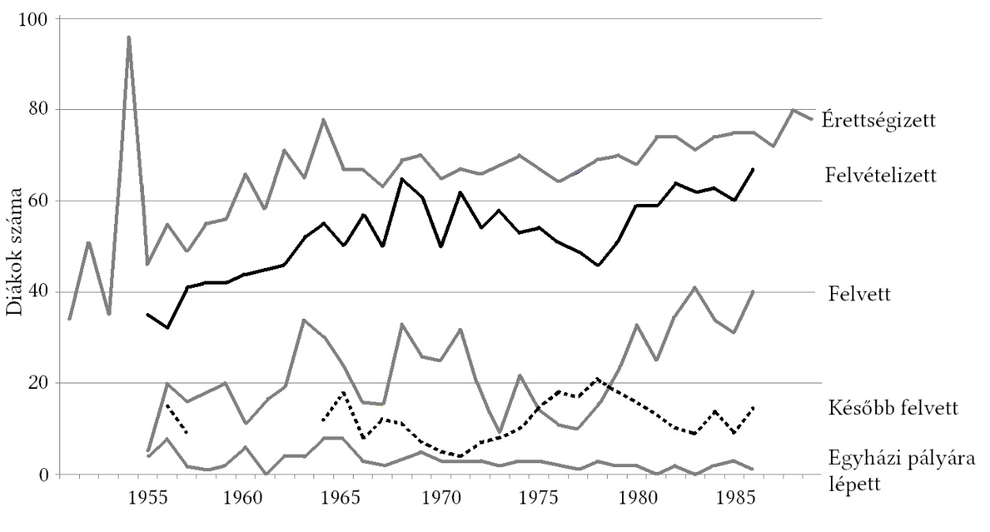

Az érettségi és felsőoktatási felvételi statisztikák táblázata és grafikonja

Összesített statisztika | Összes év | Évek a (3)–(5) adattal | Évek a (3)–(6) adattal
Tanévek száma | 39 | 33 | 25
Érettségizettek száma (a) | 2564 | 2196 | 1701
Egyházi pályára lépők száma (b) |  | 95 | 74
Érettségizettek száma az egyházi pályára lépők nélkül (c)=(a)-(b) |  | 2101 | 1627
Felvételizettek száma az egyházi pályára lépők nélkül (d) |  | 1752 | 1373
Felvételizettek aránya (d)/(c) |  | 83.4% | 84.4%
Az érettségi évében felvettek száma (e) |  | 768 | 598
Az érettségi évében felvettek aránya (e)/(d) |  | 43.8% | 43.6%
A következő évben felvettek száma (f) |  |  | 301
Az érettségi évében és a következő évben felvettek száma (g)=(e)+(f) |  |  | 899
Az érettségi évében és a következő évben felvettek aránya (g)/(d) |  |  | 65.5%

Weeber Tibor:
Csontosi János (1846–1918) könyvtárőr élete
Összefoglaló
A tanulmány Csontosi János, a paleográfia (írástörténet) és a kodikológia (kézirattan) tudósának, korvinakutatónak, a Magyar Könyvszemle főszerkesztőjének, a Magyar Tudományos Akadémia levelező tagjának tragikus életútja. Pályája csúcspontján politikai támadás éri, aminek következtében száműzik a tudományos életből. Ártatlansága több évtized után kiderül, de rehabilitációjára életében nem került sor. A tanulmány életműve megismertetéséhez és elmaradt rehabilitációjához járul hozzá.

__________
Bevezetés
„Adja elő Galeottit!” – utasította báró Szalay Imre miniszteri tanácsos Csontosi János könyvtári segédőrt, a nemzeti könyvtár legnagyobb lopási ügyével (1892) kapcsolatos vizsgálat során.
Napok alatt omlott össze egy több évtizedes tudományos, kutatói pálya remekül kiépített nemzetközi szakmai kapcsolatrendszerrel, évtizedes folyóirat-szerkesztői munkával. Csontosinak máról holnapra a tudományos körökön kívül, a szakma és a kortársak gyanakvása és sokak megvetése közepette kellett új egzisztenciát építenie. Az általa szerkesztett Magyar Könyvszemlében évtizedekig nem írták le a nevét, még a lábjegyzetekből is száműzték. Egykori kollégái és utódai kitörölték a könyvtár történetéből. Szeretett könyvtárától, kutatási lehetőségeitől megfosztva, egyszerű tollnokká (irodai alkalmazottá) lefokozva, végzettségéhez és tudásához méltatlan fizetéssel, szégyenbélyeggel a szívében élt haláláig. S bár 1913-ban megkerültek az ellopott kincsek (kódexek, ősnyomtatványok, a Régi Magyar Könyvtár ritka darabjai és egy sor más kézirat és nyomtatvány), és kiderül az ártatlansága, mégsem rehabilitálták. Ma már nyugodtan kijelenthetjük, hogy Csontosi bukását a parlamenti ellenzék által a Nemzeti Múzeum igazgatói székében ülő Pulszky Ferenc ellen indított politikai hecckampány és könyvtári kollegáinak, beosztottjainak, elsősorban Fejérpataky Lászlónak és Shönherr Gyulának egyéni sérelmei, kicsinyes intrikái és hatalmi ambíciói együttesen okozták.
Családi háttér, fiatalkor
Csontosi János 1846. október 26-án Koscs János néven született Eperjesen, egy hatgyermekes család legidősebb fiaként. Édesapja Koscs János, malombérlő, édesanyja Ternyánszky Katalin. Nem sokkal ötödik testvére születése után édesanyjuk váratlanul meghalt. Nagybátyja, Soltész József, eperjesi kanonok sietett a család segítségére, aki a tehetséges elsőszülött fiút papi pályára szánta, vállalva a taníttatása költségeit. A gimnázium első öt osztályát Eperjesen, majd a nagyszombati Érseki Főgimnáziumban végezte. 1863 és 1867 között teológiai tanulmányokat folytatott Esztergomban, ekkor magyarosította a nevét Koscsról, Csontosira.

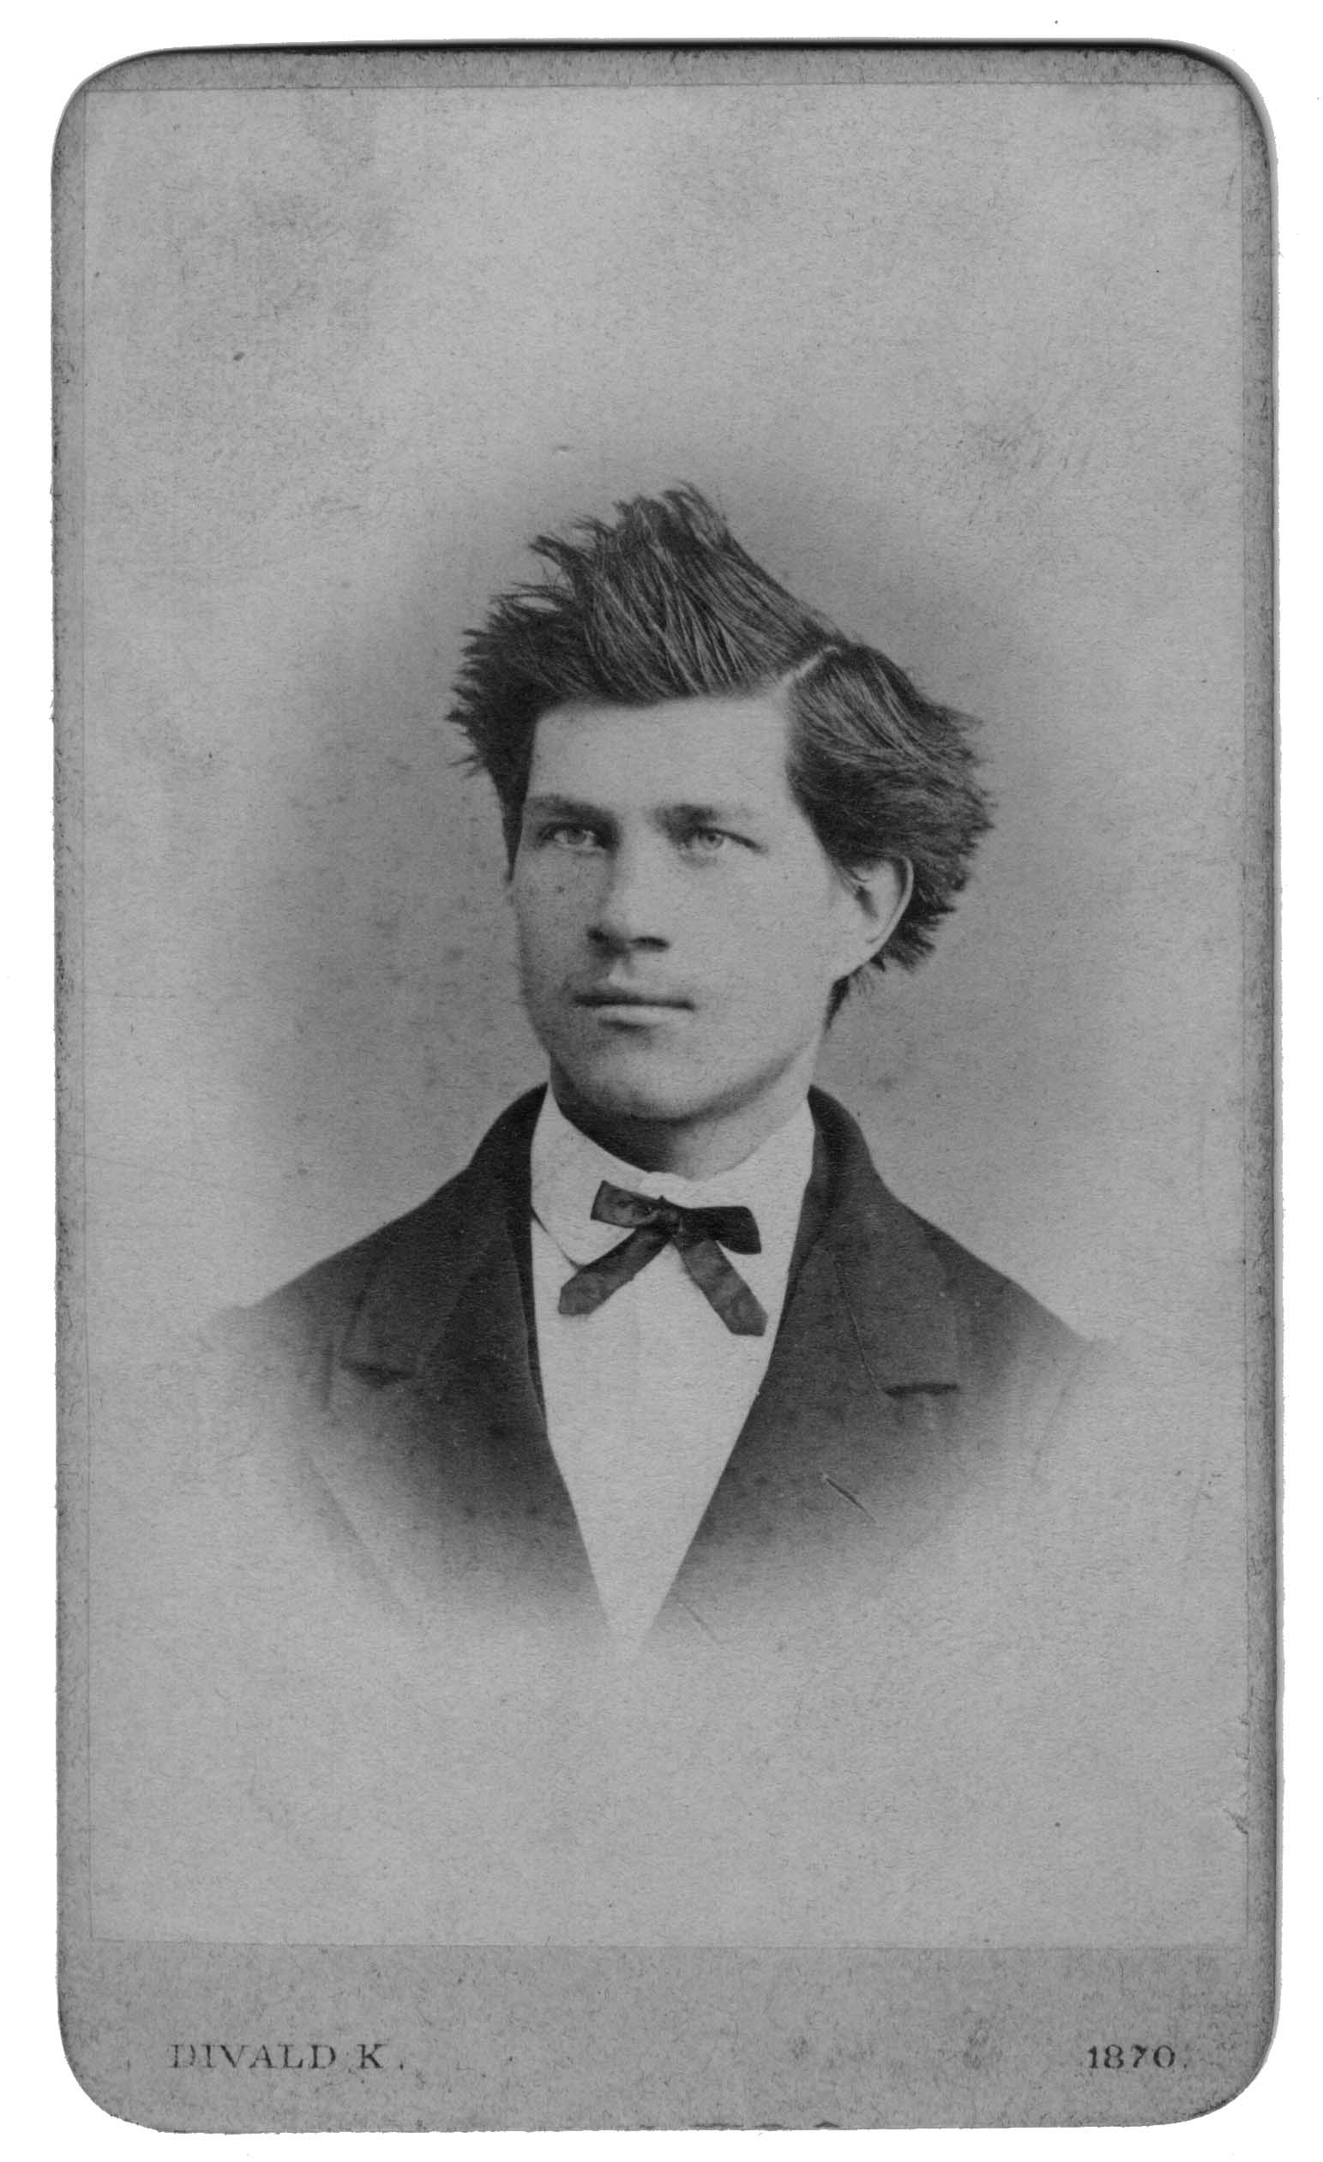 | 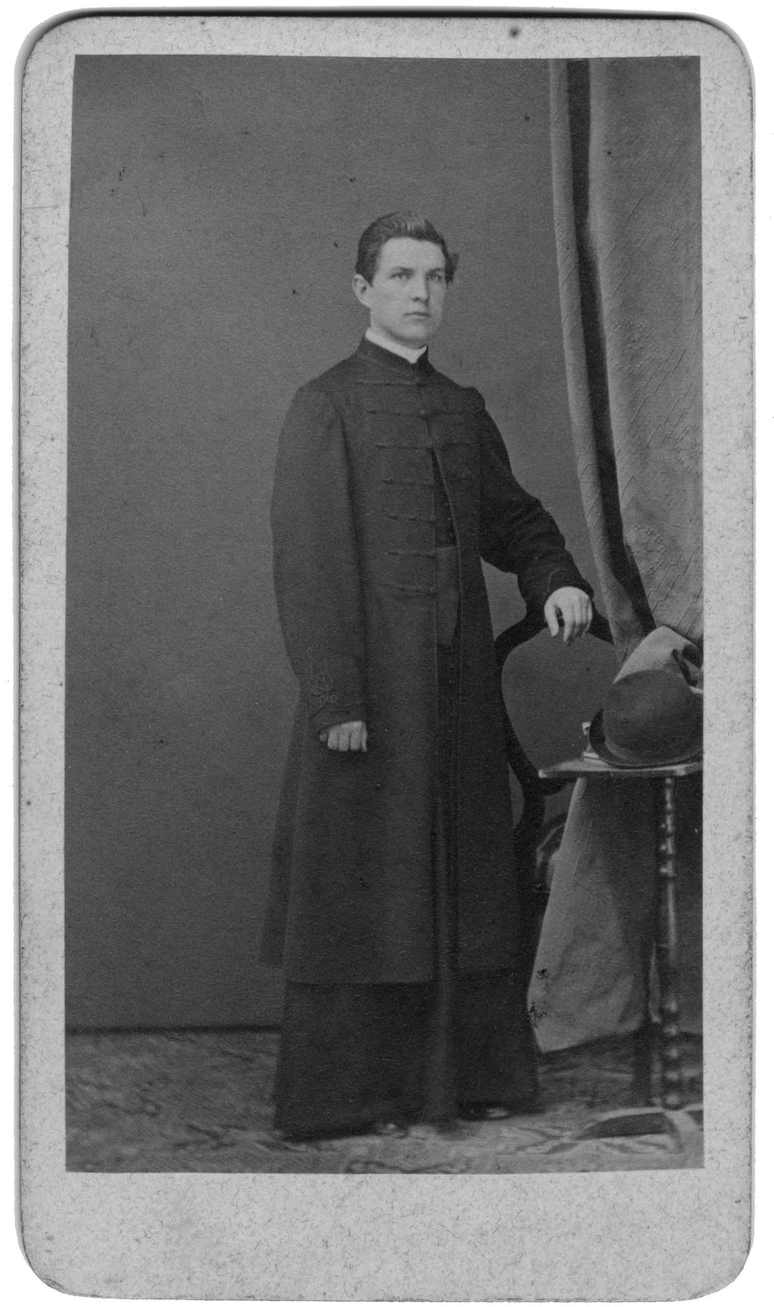
1. A lázadó ifjú Csontosi | 2. Reverendában

1867 végén a fiatal teológust, a felszentelés előtt nevelőnek küldik Ó-Szőnybe, a kilencéves György Imre (1858–1887?, 1876-tól Vásonkeőy Imre) mellé, aki id. Zichy János gróf (1804–1863) és a szőnyi Zichy-uradalomban szolgáló György Erzsébet, ácsi születésű parasztlány házasságon kívüli gyermeke. A gróf élete alkonyán szeretett bele ebbe a fiatal, értelmes lányba és végrendeletében rá és természetes gyermekére hagyta szőnyi birtokát és minden ingó vagyonát. A gróf halála után a Zichy család megtámadta a végrendeletet, hogy az özvegyet és gyermekét megfossza az örökségtől. Csontosi a Zichy családdal szembeszállva, a kiszolgáltatott özvegy mellé állt. A kezdeti lovagias érzés barátsággá, majd erős vonzalommá vált. Amint az előre látható volt, 1868-ban György Imre mellé gyámot rendeltek ki, elvették édesanyjától, és egy zárdába küldték. Csontosi annyit tudott elérni, hogy az özvegynek tisztes évjáradékot állapított meg a bíróság. Őt magát visszarendelték Esztergomba, ahol felszenteléséig a főegyházmegyei hivatal kancellistája lett, majd a Hont megyei Ipolynyékre, később a Nógrád megyei Nagyorosziba helyezték. 1872. január 15-én, az egyházi rendből kilépett. Döntésében a papi hivatás hiányán túl György Erzsébettel időközben beérett, elmélyült szerelme segítette.
Budapest, egy új élet kezdete
1872 februárjában György Erzsébettel a fővárosba, Budapestre költözött, és áttért az evangélikus vallásra. A tanári pályára készülve két évig klasszika-filológiát és történelmi segédtudományokat tanult. Ezekben az években szerény körülmények között, György Erzsébet évjáradékából éltek. Csontosi hamar megszokta a nyüzsgő nagyvárost, és az ambíció, a hatalmas tudásvágy, a megtalált szerelem átsegítette a kezdeti nehézségeken. Alapos egyházi latin nyelvtudása és szorgalma pedig elindította a tudós-kutató pályán.
Az első évek a könyvtár szolgálatában (1874–1879)
1874. március 8-án felajánlotta szolgálatait földijének, a szintén eperjesi születésű Pulszky Ferencnek, a Nemzeti Múzeum igazgatójának.
Szerencséjére az éppen zajló „nagy könyvtárrendezés folyamata miatt” volt egy „fizetéstelen” állás, így Pulszky önkéntes gyakornokká nevezte ki, egyben bibliográfiai és paleográfiai tanulmányokra kötelezte az ambiciózus fiatalembert. Csontosi 1874–1879 között bibliográfiai és könyvtártudományi tanulmányokat folytatott, autodidakta módon, de roppant alaposan áttanulmányozva az európai országok kéziratkatalógusait és szakbibliográfiái rendszereit. Négy hónap próbaidő, valamint a Mátray Gábor és a Nagy Imre előtt tett kollokvium után a Vörös Antal-gyűjtemény feldolgozásával bízták meg. A munka elvégzésével annyira elégedettek voltak, hogy 250 forint jutalomban részesült. Mátray Gábor, a könyvtár nyugalmazott őre bizonyítványt állított ki arról, hogy gyakornoksága alatt „tudományos képzettséget és latin nyelvből jártasságot szerzett”.
1875 elején egykori teológiai tanárát, Fraknói Vilmost nevezték ki a Nemzeti Múzeum Széchényi Országos Könyvtára igazgatójának, aki sokra tartotta és szerette tanítványát.

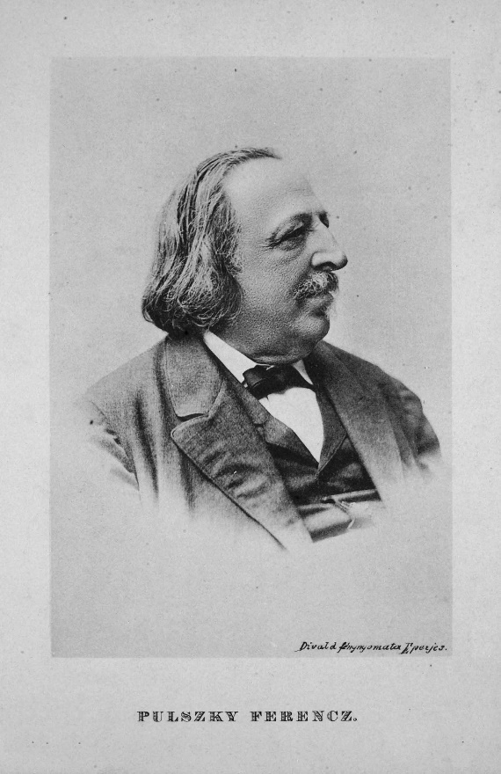 | 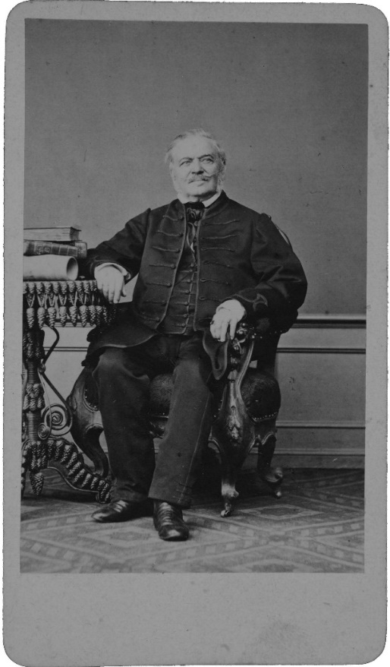
3 . Pulszky Ferenc (1814–1897) | 4. Mátray Gábor (1797–1875)
1875. május 6-tól, 14 havi „fizetéstelen gyakornokoskodás” után Fraknói Vilmos könyvtárőr Csontosit könyvtári segéddé (asszisztenssé) nevezi ki. Miután ezzel egzisztenciáját megalapozta, a Deák téri evangélikus templomban feleségül vette a nála nyolc esztendővel idősebb György Erzsébetet, akivel haláláig boldog, kiegyensúlyozott házasságban élt. Ekkor indult a könyvtárban a kéziratgyűjtemény rendezése, amit ő irányít. Ennek során az eredetileg csak nyelv és formátum szerint számsorba rendezett anyagból, melybe az oklevelek is be voltak sorolva, elsőként kiválogatta ezeket, majd a kódexeket (a XV. század végéig), a magyar nyelvemlékeket (1550-ig), aztán a később keletkezett kéziratokat méret és nyelvek szerint tovább bontotta. Ezek lettek az újkori kötetes kéziratok. Így Csontosi az 1877-től Kézirattárnak nevezett gyűjtemény alapítója és első vezetője. Ekkor bízták meg a magyar vonatkozású középkori kódexek tanulmányozásával. A fiatal, ambiciózus kutató hatalmas energiával kezdett neki a munkának. A korai évek külföldi útjait és tudományos kutatásait részben felesége 30.000 forintos, a Zichy János végrendeletében biztosított évjáradékából tudta finanszírozni. Ezekben az években rendezett anyagi viszonyok között élt. Bár könyvtári fizetése nem volt magas, de felesége jövedelmével kiegészülve, tisztes megélhetést biztosított. Ekkor költöztek át a Kerepesi út 15. szám alatti Korompay-házba.

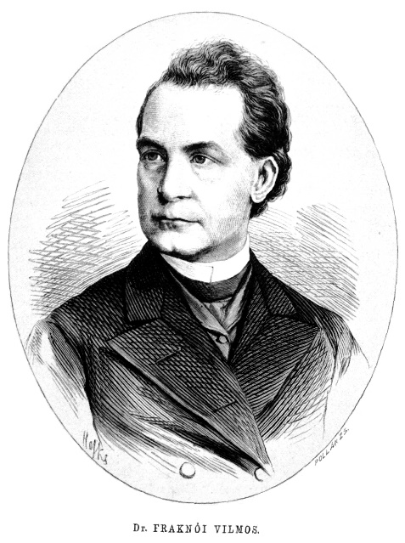 | 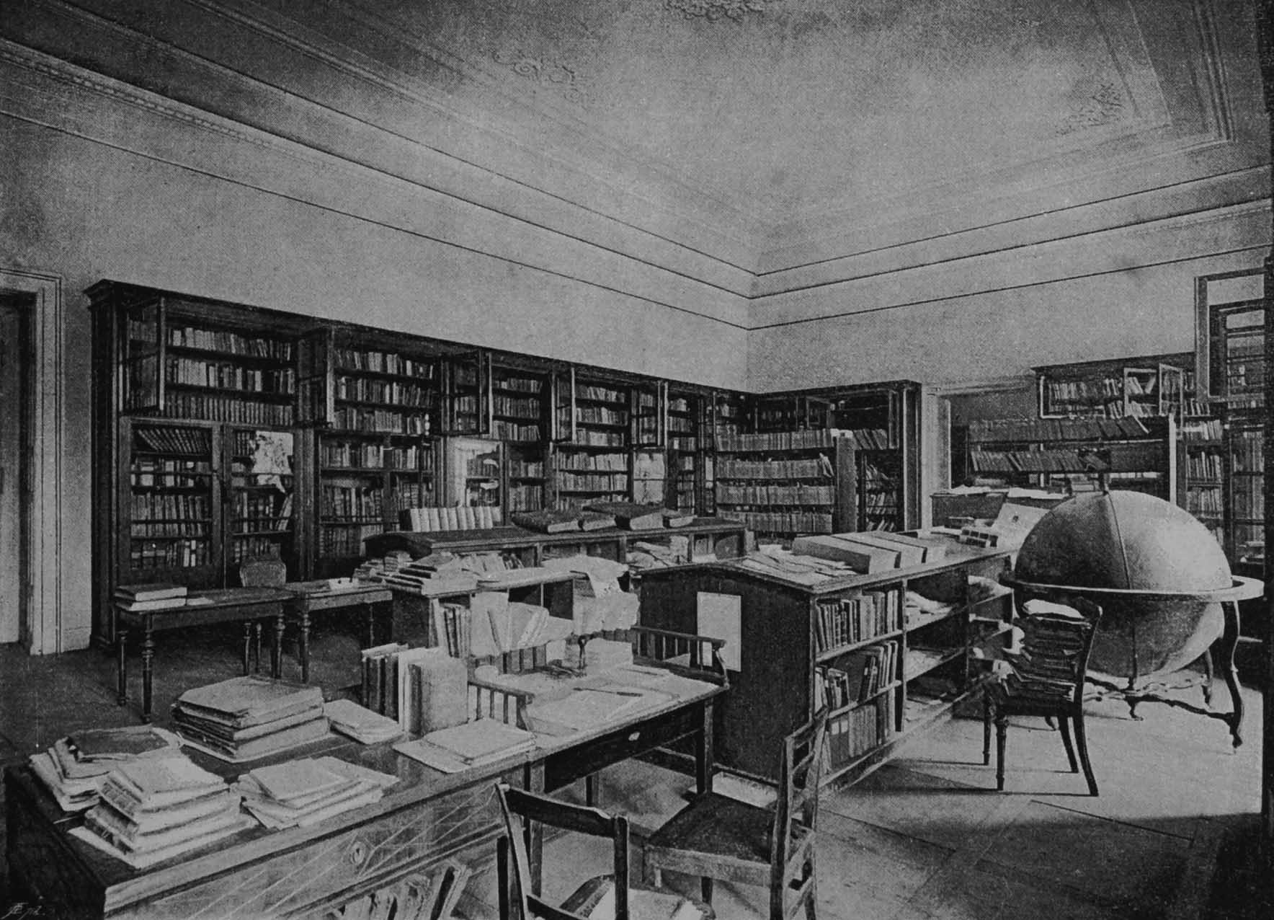
5. Fraknói Vilmos  (1843–1924) | 6. A latin kéziratok terme  (Csontosi dolgozószobája)

1876-ban Fraknói Vilmos elindítja a Magyar Könyvszemlét, mely európai viszonylatban is a legkorábbi bibliográfiai szakfolyóiratok közé tartozik. Csontosi az első számtól a lap belső munkatársa. Első cikkében a Farkas Lajos-gyűjteményt ismertette, a kódexek részletes leírásával, a következő évben a Konstantinápolyból visszakapott korvinák bibliográfiai leírását készítette el. Ettől kezdve leginkább a korvinák kutatása, beazonosítása, összegyűjtése került tudományos érdeklődése középpontjába. Néhány év alatt bibliográfiai ismereteit egész Európára kiterjesztette. Áttanulmányozta kora legjobb francia, angol, német, osztrák bibliográfiáit, nyomtatott katalógusait. Egyike az első hungarika-kutatóknak, akik elkezdték módszeresen feltárni a külföldi gyűjtemények magyar vonatkozású anyagát. Először áttanulmányozta az összes megjelent katalógusokat, bibliográfiákat, szakfolyóiratokat, majd minden évben tervszerűen és előre felkészülve külföldi és belföldi kutatóutakat szervezett. A szerencse is mellé szegődött. A Történelmi Társulat 1877. évi pozsonyi kirándulásán, a ferences zárda könyvtárának 22 középkori kódexe leírása közben rábukkant egy olyan ősnyomtatványra, amely része volt Mátyás könyvtárának. Ebben az évben a Magyar Philológiai Társaság tagjává választják. 1878 nyarán a múzeum küldötteként Olaszországban járt, ahol a modenai, a pármai és a bolognai könyvtárak középkori kéziratait vizsgálta meg. Erről az útjáról a Könyvszemle következő számaiban rendre beszámolt. Jelentős szerepe van a M. N. M. Könyvtára „Magyar történeti és irodalomtörténeti” kiállításának megrendezésében, melyen a Halotti beszéd, a Szabács viadala és más nyelvemlékek mellett korvinákat is bemutattak. 1878. augusztusában a „III. egyetemes tanítógyűlés” alkalmával 200 tanító előtt tartott előadást Mátyás híres könyvtáráról. Az előadás végén végig vezette a vendégeket a könyvtár épületén, majd megmutatta irodalomtörténeti kiállításukat. Ezt az alkalmat is megragadta, hogy buzdítsa a tanítókat, vigyázzanak a régi kéziratokra és nyomtatványokra, és jelentsék a könyvtárnak, ha ilyet találnak.
Pályája csúcsán: szerkesztő, közéleti ember (1879–1893)
1879. május 23-án Fraknói Vilmos múzeumi könyvtárőr lemondott állásáról, mert az MTA főtitkárává választották. Trefort Ágoston miniszter, Széchényi Ferenc alapítólevele értelmében, a Széchényi családot kérte fel a könyvtár vezetőjének kijelölésére, akik székhelyi Majláth Bélát jelölték, akit a miniszter november 1-jétől könyvtárőrré nevezett ki. Fraknóitól Csontosi János vette át a Magyar Könyvszemle szerkesztését.

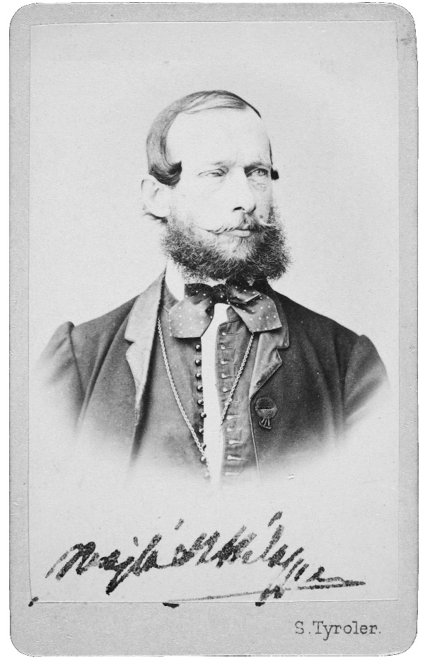 | 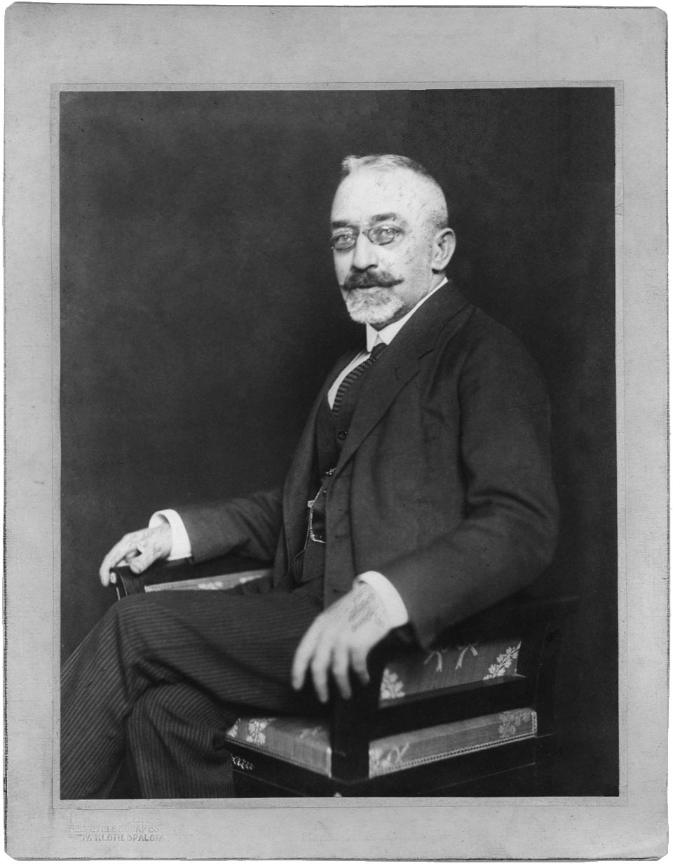
7. Majláth Béla (1831–1900) | 8. dr. Fejérpataky László (1857–1923)

Majláth Béla, a Liptó megyei főjegyzői, majd alispáni székből került a gyűjtemény élére. Sem a múzeum, sem a könyvtár ügyeiben nem volt jártas, ezért Csontosit vette maga mellé. Ő lett a jobb keze, és az első években feltétel nélkül megbízott benne. 1879 nyarán Csontosit a minisztérium kormánysegéllyel Ausztriába és Németországba küldte a bécsi, a prágai, a melki, a bázeli, a drezdai, a lipcsei és a wolfenbütteli könyvtárakban őrzött korvinák tanulmányozására. Ez második külföldi kutatóútja, melyre felesége is elkísérte. Ezt az utat is kihasználta a fényképgyűjtemény bővítésére. A prágai egyetemi könyvtár három értékes, magyar vonatkozású kódexéről 15 eredeti méretű fotót készíttetett. A könyvtár fényképgyűjteményét még Fraknói Vilmos alapította, azzal a céllal, hogy a világban szétszóródott hungarikumokat legalább reprodukció formájában egy helyen összegyűjtve a magyarországi kutatók számára elérhetővé tegye. Ma van olyan Fraknói által készíttetett felvétel az 1870-es évekből, ami később elveszett vagy megsemmisült kódexet ábrázol.
Csontosi közösségi ember volt. Komoly erőfeszítéseket tett, hogy a könyvtáros szakemberek szakmaközi fórumokon is megismerhessék egymást, véleményt cserélhessenek és emberi, baráti kapcsolatba kerülhessenek egymással, ezért Budapesten a Vadászkürt vendéglőben minden hónap 15-én vacsorát szervezett. A Nemzeti Múzeum könyvtárában rendszeresen gyűjtéseket kezdeményezett az elhunyt kollégák özvegyeinek megsegítésére. Bizalmi emberként sokszor közvetített a munkatársak és a vezetők között. Majláth erősen támaszkodott Csontosi szaktudására, rendszeresen kikérte véleményét. Azt mondhatjuk, hogy a fontos szakmai kérdésekben döntő szava volt. Sajnos Majláth könnyen befolyásolható vezetőnek bizonyult. Szakmailag gyenge, vezetőként erélytelen, emberileg bizonytalan. 1880 decemberében meghalt Tipray Tivadar, kinek megürült helyére Csontosi Jánost nevezték ki könyvtárőrré. 1881-ben az országgyűlés báró Radvánszky Béla vezetésével bizottságot hozott létre, hogy vizsgálja meg a Nemzeti Múzeum, így a Könyvtár ügyeit, és tegyen javaslatokat a működés korszerűsítésére. A jelentés megállapította, hogy a gyűjtemény méretéhez képest a személyzet létszáma kevés. „Az osztályőr (könyvtárőr) és az őrsegéd (asszisztens) kiválasztása, az alapító levél alapján, a Széchényi család ajánlására történik.” Ez kiszámíthatatlanná és lehetetlenné teszi a korrekt szakmai előmenetelt, és nem megfelelő képességű embert juttathat pozícióba. Azt tanácsolták, hogy az igazgató őr, a könyvtári őrök, a segédőrök és az írnokok csak speciális szakismeretekkel rendelkező emberek lehessenek, akiknek szakmai előmenetele a korral és a végzett munkával biztosított legyen. A bizottság javaslata alapján a Könyvtárat két részre osztották, Könyvtárra és Kézirattárra. A Könyvtárhoz tartoztak a könyvek, a hírlapok, nyomtatványok, a metszetek, valamint a Könyv- és Kézirattár öszszes folyó ügyei (az adminisztráció). A Kézirattárba a kódexek, a kéziratok, az oklevelek, a levelek és a családi levéltárak kerültek. Megemlítették a kötelespéldány-törvény megújításának szükségességét is. 1881 végére sikerült elérni, hogy a minisztérium három új álláshellyel bővítse a könyvtár személyzetét, mely 1882-től az alábbiak szerint alakult:

1. Majláth Béla könyvtárőr, aki a könyvtár összes tudományos és adminisztratív ügyét vezeti.
2. Barna Ferdinánd tiszteletbeli őr „a nyomtatványok csoportját vezeti, és lajstromozza a könyveket”.
3. Csontosi János segédőr a Kézirattár kezelője és a Könyvszemle szerkesztője.
4. dr. Fejérpataky László levéltárnok kezeli az okleveleket és a családi levéltárakat.
5. Major Lajos őrsegéd felügyeli az olvasókat, és vezeti a szerzeményi és nyilvántartási naplókat.
6. ifj. Szinnyei József őrsegéd vezeti a könyvtár adminisztratív ügyeit (kölcsönzés, megrendelés, könyvkötés, levelezés).
7. Horváth Ignácz írnok a folyó adminisztratív ügyek mellett a hírlapgyűjteményt kezeli.
Ezt egészíti ki a néhány fős segédszemélyzet és négy hivatalszolga. Ezzel a struktúrával véglegessé vált a Kézirattáron belül az Oklevéltár viszonylagos önállósága Fejérpataky László levéltáros szakmai vezetésével.
Az év legjelentősebb feladata a budapesti Országos Könyvkiállítás megrendezése volt, melyhez Szilágyi Sándor készített katalógust. A Magyar Tudományos Akadémián, az Országos Képtár huszonhárom termében lévő kiállítást megtekintette Ferenc József császár is, akit Csontosi vezetett végig a kéziratok termén, akinek gondja volt arra is, hogy a kiállítás végén a bemutatott nyomtatványok, kéziratok kötéseiről és címlapjairól fényképfelvételeket készíttessen. A költségeket a Múzeum dologi kiadásaiból fedezték. Így 960 fotóval bővült a fényképgyűjtemény. Ebben az évben Csontosi német területen végzett kutatásokat. Minden útján a kéziratok szakszerű leírásán túl, azok dokumentáló fotóztatását is elvégeztette. Tevékenysége következtében néhány év alatt a könyvtáros szakma és a tudományos közélet ismert személyiségévé vált.
1883-ban az MTA Wenzel Gusztáv jogtudós javaslatára levelező tagjává választotta a mindössze 37 éves tudóst. Akadémiai székfoglalóját „Az újonnan felfedezett Corvin-codexekről” tartotta meg. 1886-ban, a „Török világ Magyarországon” címmel, Budavár töröktől való visszafoglalásának kétszázadik évfordulója emlékére tervezett történeti kiállítás rendezésével Majláth Bélát bízták meg, aki Csontosit kéri fel a teljes körű helyettesítéssel. Ettől kezdve a távollévő könyvtárőr helyetteseként vezetői feladatokat látott el. Javaslatára vásárolt vissza a könyvtár egy korvinát, 6500 frankért. A sors különös fintora folytán Majláth távollétében Csontosi veszi fel könyvtári szolgának azt a Losonczi Károly „pénzügyőri felvigyázót”, aki majd ellopja azokat a kódexeket és kéziratokat, melyek miatt Csontosit meghurcolják és elbocsátják.

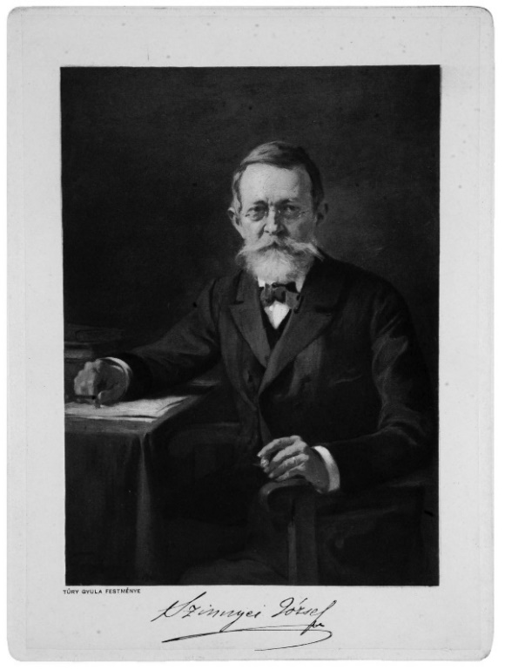 | 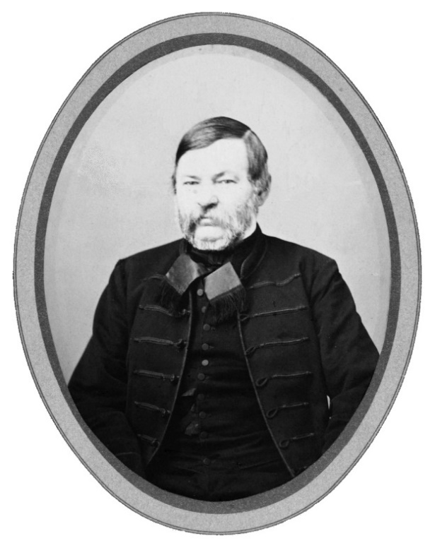
9. ifj. Szinnyei József (1857–1943) | 10. Wenzel Gusztáv (1812–1891)

1888 januárjában Berzeviczy Albert államtitkár vezetésével ismét kivizsgálják a Múzeum ügyeit. Februárban Majláth javaslatot tesz a vizsgálóbizottságnak a könyvtár revíziójára, az aprónyomtatványok felállítására és a kéziratok rendezésére. Ebben olvashatunk először a Kézirattár jelzeteiről. A beérkezés időrendjében szerzeményi naplóba írták a kötetes kéziratok adatait; majd nyelvek és formátum (méret) alapján felállított inventárium kötetekbe sorolták. Mivel a kötetek általában kolligátumok voltak (egy kötet több, önálló művet tartalmazott), szükségessé vált egy cédulakatalógus felállítása, ahol minden mű külön került leírásra. A Mátray Gábor által bevezetett rendszer azonban néhány év óta jelentős lemaradásban volt. Csontosi ígéretet tett, hogy július 30-ig pótolják az elmaradt 700 kötet leírását. Ehhez azonban Csontosin és egyetlen díjnokán kívül még egyre szükség volt. A minisztérium általános revíziót rendelt el, és döntött arról, hogy a könyvtárban csak diplomát szerzett embereket lehet napidíjasként alkalmazni. Ezekben az években a folyamatos létszámhiány, az állandó időzavar mellett, a gyenge kezű könyvtárvezető Majláth miatt, a rend fellazulása jellemzi a könyvtárat. A külföldi kutatóutak és a Könyvszemle szerkesztése és a kézirattári feladatok miatt egyre elfoglaltabb Csontosi mellett a hatalomra törő fiatalok Fejérpataky László mögé csoportosultak és Csontosi távolléteit és Majláth következetlenségét kihasználva egyre feszültebb hangulatot keltettek a könyvtárban. A nyár folyamán az általános revízió elindult, s elkészült a Könyvszemle 1887-es összevont száma. Csontosi a Kézirattár olvasótermében a „Tudósok termében”, nem kis felzúdulást keltve, bevezeti a használati naplót, melyben a tudós olvasóknak az általuk használt kéziratok, oklevelek átvételét aláírásukkal igazolniuk kellett. Ekkor nyugdíjazták a súlyos beteg Barna Ferdinándot, aki már jó ideje nem tudott hasznos munkát végezni. 1889 januárjában meghalt Mosonyi Antal laboráns, a könyvtár első „restaurátora”, akire Csontosi és később Fejérpataky is gyanakodott, hogy részt vehetett a nagy kódexlopásban. Ebben az évben készült el a Magyar Nemzeti Múzeum első Szabályzata, melyben rögzítették, hogy a Széchényi Országos Könyvtár a Nemzeti Múzeum egyik osztálya, mely négy részből áll: 1. Könyvtár (nyomtatványok); 2. Kézirattár; 3. Levéltár (benne a letétbe helyezett családi levéltárak); és a 4. Hírlapkönyvtár. Csontosinak ez az éve a konstantinápolyi szerájba tervezett kutatóútja előkészítésével és megvalósításával telt. Az út és a kiutazó delegáció összetétele is nagy tudományos érdeklődést keltett, amiről a sajtó folyamatosan beszámolt. A kutatás sikere elismeréseként II. Abdul Hamid szultán Csontosinak díszoklevelet adományozott.

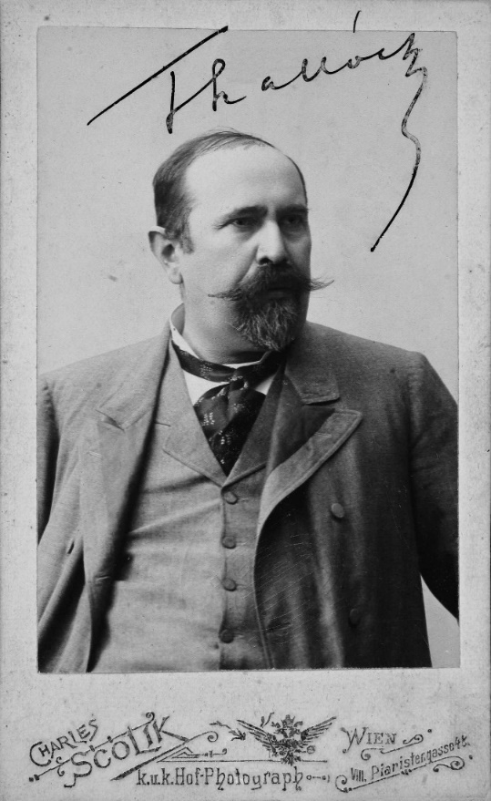 | 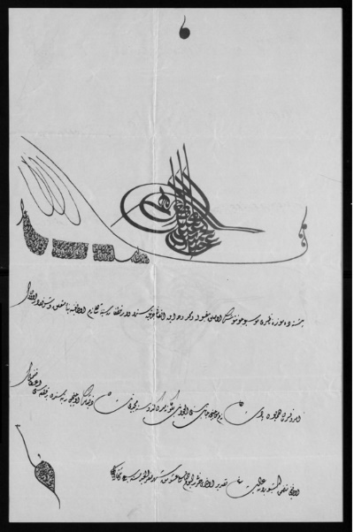
11. Thallóczy Lajos (1856–1916) | 12. A szultán által adományozott oklevél
A Könyvtár 1877-ben, még Fraknói vezetésével kezdett megbeszéléseket a Hunyadi-levéltár megszerzése érdekében, de a tárgyalások elakadtak. 1889-ben Thallóczy Lajost bízták meg a folytatással, aki ki is dolgozott egy a könyvtár számára előnytelen csereszerződést (aránytalanul nagy értéket adott volna érte a könyvtár a kincseiből, miközben a Hunyadi-oklevelek az Országos Levéltárba kerültek volna), ezért Csontosi javaslatára a csere lekerült a napirendről. 1890-ben a Kézirattár számára megvásárolta Pesty Frigyes helységnévtárát, mely a mai napig a helytörténeti kutatások alapforrása. Áprilisban a könyvtárőr feljegyzést írt a Múzeum igazgatójához, összefoglalva, mire lenne szükség, hogy a Kézirattár meg tudjon felelni a Berzeviczy-bizottság által előírt követelményeknek. A bizottság által elrendelt kolligátum-összeírás lassabban haladt, mint remélték, a 17.000 kézirat kötetből csak 1036 kötet leírása fejeződött be. Ennek egyik oka, hogy ez is már 8167 önálló művet (közel 10.000 cédulát) jelentett. Csontosiék így arra következtettek, hogy legalább 120.000 önálló művet kell leírniuk, közel 200.000 katalógus-cédulára. Ehhez még egy ember kellett volna, de az alacsony fizetés miatt, az évekig képzett, és rutint szerzett embereket folyamatosan elcsábították magasabb fizetést biztosító munkahelyek.

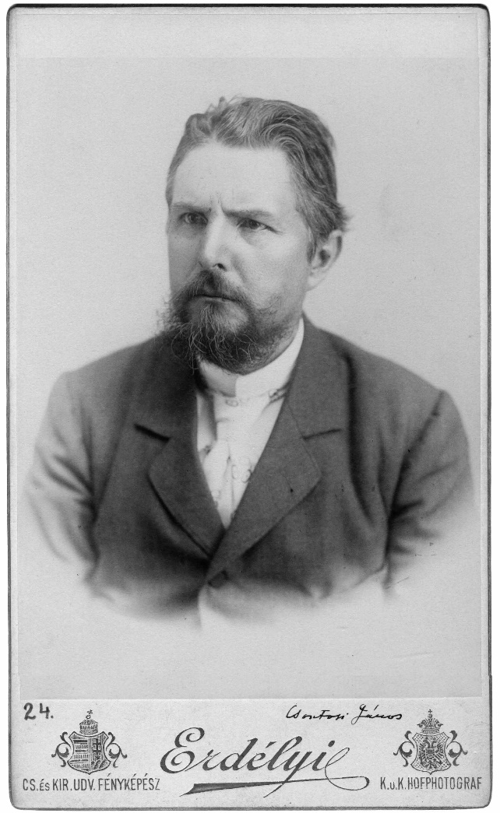

13. Csontosi 1890 körül

Csontosi 1890 nyarára meghívást kapott az Antwerpeni Bibliográfiai Kongresszusra, ahol latin nyelvű előadást tartott a korvinák jellegzetes bőrkötéseiről. A nagysikerű előadás emlékére az antwerpeni Plantin-nyomdában nyomtatott, névre szóló díszoklevelet kapott. 1891 januárjában Csontosi levelet írt Pulszkynak a Bécsben őrzött modenai korvinák visszaszerzése ügyében. Két éves küzdelmét végre szerencse kísérte, s május 6-án Ferenc József visszaadta a két korvinát a Magyar Nemzeti Múzeumnak. 1891. május 9-én Eduard Chmelarz, a bécsi udvari könyvtár őre személyesen hozta el, ünnepélyes körülmények között, a két kódexet. Az ezt követő, Csontosi által szervezett zártkörű díszebédről többen kimentették magukat. Ez már jelzi azt a fokozódó irigységet és széthúzást, ami a könyvtár alkalmazottai között egyre erősebbé vált. Nyáron az MTA Csontosit három évre a Történettudományi Bizottság tagjává választotta, és megbízást kapott, hogy Ferenc József huszonötéves koronázási jubileuma alkalmából kiállítást rendezzen a magyar királyok koronázási képeiből. A kiállításhoz saját pénzén katalógust is nyomtatott.
Feszültségek, intrikák, hatalmi harcok kereszttüzében (1890–93)
Csontosi János összetett személyiség volt. Értelmes, ambiciózus, hatalmas munkabírású, jó szándékú, segítőkész, ugyanakkor lobbanékony, de nagyon érzékeny. Érdekesen vall magáról Szilágyi Sándorhoz írott levelében: „én sáskán táplálkozó keresztelő vad János vagyok… nem pedig olyan szelíd, ábrándozó János, a ki fellengzően turbékol, mint a mai evangelista, de nem tud kiabálni. Én szeretem a nagyobb emotiókat. Lármázok ott a hol kell. De szívem azért melegen dobog azokért, a kik igazán szeretnek.” Konzervatív, erősen hierarchikus szemlélete miatt feltétlen tiszteletet követelt a fiatalabb kollegáktól. Az első generációs tudósnemzedék tagjaként sokszor került szakmai, vezetői-beosztotti, olykor emberi konfliktusokba a fiatal egyetemi diplomásokkal. 1885-től fokozatosan nőni kezdett a könyvtár létszáma, és a frissen képzett, ambiciózus fiatalemberekkel egyre inkább megjelentek a generációk közötti ellentétek is. Csontosi páratlan szakmai karrierjét nem mindenki nézte jó szemmel. Beosztottai, kollegái féltékenyek voltak rá. Irigyen figyelték sikereit, elismertségét és azt az anyagi biztonságot, melyet részben felesége évjáradéka biztosított számára. Az alacsony bérek kollégáit több mellékállás vállalására kényszeríttették. Csontosi volt az egyetlen, akinek nem volt mellékállása, sőt még a Könyvszemle szerkesztését is díjazás nélkül, bár javarészt munkaidőben végezte. Szigorú főnökként sokszor szemére vetette beosztottjainak, hogy munkaidejükben 3–4 fizetős mellékállásuk ügyeit intézik. Erős egyénisége, csekély kompromisszumkészsége, szakmai megszállottsága az 1880-as évek közepétől egyre több összeütközéshez vezetett. Második emberként a könyvtár vezetője helyett ő konfrontálódott a beosztottakkal és a tudós könyvtár használókkal: „Hogy a könyvtár érdekét megvédjem: összetűztem a könyvtár érdekében sokszor, az 1882 évi könyvkiállításon pedig komolyan Ráth Györggyel”, a Hírlaptár indokolatlan átszervezéséért Fraknói Vilmossal, a Magyar Könyvszemle miatt 1879-ben Szilágyi Sándorral és az Egyetemi Könyvtárral, a Hunyadi-levéltár ügyében Pauler Gyulával és Thallóczy Lajossal, a modenai Corvin codexek ügyében Majláth Bélával, a hírlapkönyvtár külön szövegű bélyegzőjéért Szinnyei Józseffel. „Összetűztem mindenkivel, ki meggyőződésem szerint a könyvtár érdekei ellen cselekedett.” Csontosi hajlamos volt a régi, Fraknói-féle időket idealizálni, az azonban bizonyos, hogy a két könyvtárigazgató vezetési stílusa és szakértelme között jelentős különbség volt. Majláth emberi habitusa miatt képtelen volt felnőni feladatához. Nem tudott rendet és munkafegyelmet tartani, és beosztottjai előtt nem volt tekintélye. A kezdeti bizalmi viszony közte és Csontosi között az 1880-as évek közepe felé megromlott. Majláthnak kezdett terhére lenni az agilis Csontosi, ezért egyre többször lépett át felette, és lassan háttérbe szorította az akkor már riválisnak tartott vezetőt. Ez nagyon bosszantotta Csontosit. Az 1882-es év jelentős változást hozott a könyvtár belső hatalmi erőviszonyaiban. Ekkor került az intézménybe Fejérpataky László levéltárnok, aki nem sokra becsülte Csontosit. 1881. június 19-én, noha még nem is dolgozott a Könyvtárban, Szilágyi Sándorhoz írott levelében már jelzi, hogy nem kíván Csontosi beosztottja lenni: „a múzeumi írnoki vagy segédőri állásnál (mely mindenesetre Csontosi alá lesz vetve) habozás nélkül többre becsülök egy vidéki 800 forintos segédtanári állást…”. Kettejük személyes ellentéte 1881-ben indult, mikor is Csontosi Horváth Ignác egyetemi tanár temetésén Szilágyi Sándorral és Fraknóival együtt, megbírálta Fejérpataky egyik első munkáját. Az Egyetemi Könyvtár kódexeinek leírása címen megjelent kötete céduláit a hibák miatt újra kellett íratni Ábel Jenővel. Fejérpataky ezt sosem bocsátotta meg. Szilágyi Sándorhoz írt levelében (1881. június 12.) így mentegetőzik: „Csontosi és társai az én codex-céduláimban talált hibákból érvet kovácsoltak ellenem. Egy munkában, melyet valaki csak egyszer nézett át s másodszori átnézését idő hiányában el kellett halasztania, hibát nem ejteni, ezt csak Csontosi tudja. […] Különben nem Csontosi előtt védekezem, ennyire őt nem becsülöm, hanem nem szeretném, ha mélyen tisztelt Szilágyi bácsi rosszul ítélne meg a talált – bizonyára nagyszámú – hibák miatt.” Szavaiból kiderül, hogy Fejérpataky nemcsak többre tartotta magát főnökénél, de se nem tisztelte, se nem becsülte őt. Fejérpataky már kora miatt is külföldi egyetemi tanulmányokat is folytathatott, ezért lenézte a főképp autodidakta módon képzett Csontosit. Az igazság az, hogy Csontosi nemcsak pontosabb, de alaposabb is munkáiban, de teológiai és egyházi-latin ismeretei is mellette szóltak. Két öntudatos, erőszakos, ám igen érzékeny személyiség találkozott egymással, akik kezdettől fogva rivalizáltak. Csontosiban a szakmai hiúság és ambíció, Fejérpatakyban a hivatali karrier és a funkciók halmozása volt az erősebb. A kérdés az volt, melyikük lesz hosszú távon a második ember a könyvtár vezetésében. Ez egyelőre Csontosi irányában dőlt el, ő lett az első segédőr, Majláth helyettese. Majláth megérezve a kettejük közötti feszültséget, a Kézirattáron belül jelentős önállóságot biztosított a Fejérpataky által kezelt Levéltárnak. Pár évre fegyverszünetet kötöttek, sőt az egymás közötti levelezésben látszólag baráti hangnem alakult ki. Ez azonban nem volt őszinte. Az 1890-es évek elejére ismét megjelent a felszínen is ellenségeskedésük. 1891-ben Fejérpataky, Thallóczyhoz írott egyik levelében így szólja le Csontosit: „János tegnap felolvasást tartott a modenai corvin-codexekről. Valósággal botrányos dolog volt. Ennek az embernek egy csepp esze sincsen arra nézve mi tudományos dolog és mi való az Akadémia elé. Közmosolyt és szánalmat gerjesztett az az erőlködése, miként akarja a két codex ajándékozását első rangú világtörténeti eseménnyé felfújni és magát világesemények mozgató erejeként feltüntetni.”
Ezek után nem csoda, ha Fejérpataky többekkel együtt tüntetően távol maradt az átadási ceremóniát követő díszvacsorától. Ítélete sommás és igaztalan, főképp annak ismeretében, hogy később könyvtárvezetőként egyetlen kódexet vagy korvinát sem igyekezett, tudott visszaszerezni.
A koncepciós per
Egy ígéretes karrier vége (1892. október–november)
1892 szeptemberében Majláth Béla könyvtárőrtől bejelentés érkezett a minisztériumba a könyvtárban történt „visszaélésekről”, melyet minisztériumi vizsgálat és parlamenti interpelláció követett. Csontosi 1892. október 5-én kapott idézést a fegyelmi tárgyalásra. A fegyelmi bizottság elnöke Szalay Imre, minisztériumi tanácsnok (később 1894 decemberétől a Nemzeti Múzeum igazgatója), elrendelte a kéziratok revízióját, és bekérte a Kézirattár szerzeményi naplóját. A revíziót Fejérpataky László levéltárnok és közvetlen beosztottja, Schönherr Gyula végezte. Mindketten Csontosi régi személyes ellenfelei, hivatali riválisai. 1892. október 15-én miközben a vizsgálat még le sem zárult, az ellenzéki Budapesti Hírlapban cikk jelent meg „A múzeumi könyvtár szennyese” címmel, melyben megfogalmazódtak a Csontosi elleni későbbi vádpontok, sőt már az „ítélet” is. Egyértelmű, hogy a bennfentes információk a könyvtárból jutottak ki. Pulszky Ferenc múzeum igazgató is erre gyanakodott, mert a könyvtár dolgozóival aláírattatott egy nyilatkozatot, hogy a Nemzeti Múzeum ellen a Budapesti Hírlapban megjelent cikkeket nem ők írták, és íróját nem ők informálták.
1892. november 1-jén Csontosit felfüggesztették állásából, majd november 16-án Szalay Imre berendelte a bizottság elé: „felhívom, hogy védelmét magában foglaló iratát annál bizonyosabban adja be, mert ellenkező esetben a fegyelmi bizottság e nélkül fogja a vizsgálatot befejezni.”
„Én, aki a kódexeimet, melyek gondjaimra voltak bízva, úgy szerettem, mint gyermekeimet, megvádoltattam a kódexek őrzésének hanyagsága miatt.”
A vádpontok. A szerzeményi napló pontatlan vezetése. Saját könyvei és pár értéktelen dolgozata álnéven, „mesés áron” történő eladása a könyvtárnak. Szemére vetették, hogy néhány esetben becslő, eladó és vevő volt egy személyben. A könyvtár kincseinek hanyag kezelésével is vádolták (ezzel közvetve őt tették felelőssé a lopás miatt). A vizsgálat nem tudta megállapítani, hány kézirat és könyv tűnt is el, tizennyolc kódexet sikerült beazonosítaniuk. Csak 1913-ban derült ki, valójában hány kéziratot, régi könyvet, okleveleket loptak el. Csontosi két irattal készült a védekezésre, majd később, a fegyelmivel történt eltávolítása után egy harmadik emlékiratot is megfogalmazott. A rövidebb „Vádhatározat – védelem” címen, töredékesen maradt meg. Ebben elismerte a szerzeményi napló vezetésének elmaradását, amit túlterheltségével és a Kézirattár létszámhiányával magyarázott. Sajnos azokban az években a könyvtár többi gyűjteményében, így a Levéltárban sem vezették naprakészen a naplókat, de erről a vizsgálók hallgattak A saját dokumentumok, könyvek álnéven való eladását sem vitatta, de ennek múzeumi és könyvtári gyakorlatára több példát hozott. Vagyis nem egyedi jelenségről, hanem évtizedes rossz gyakorlatról volt szó. Vitatta, és a vizsgálat sem támasztotta alá, hogy túlértékelte volna a kötetek értékét. Utólag is megállapítható, hogy az eladott könyvek túlnyomó része külföldi kutatóútjairól származó, a könyvtár állományából hiányzó, fontos szakkönyv volt. A legsúlyosabb és legméltánytalanabb vádpont, hogy hanyagul kezelte a könyvtár kincseit, holott Csontosi egész életét a könyvtár szolgálatára tette fel. Az erélytelen Majláth Béla alatt valóban fellazult a könyvtári fegyelem, és romlott a munkamorál, de éppen Csontosi küzdött évekig ezen folyamatok ellen, és éppen ezzel szerezte könyvtáron belüli és kívüli haragosait. Megtiltotta a kéziratok kölcsönzését, feljegyzéseket írt, hogy a takarítók reggelenként csak a tisztviselők felügyelete alatt dolgozhassanak. Tiltakozott az ellen, hogy a nagy könyvtári bútorozások idején a munkások őrizetlenül maradhassanak, ellenezte, hogy a díszterembe (Széchényi terembe, ami Majláth dolgozószobája), ahol a kódexek nem zárható szekrényben álltak, bárki bemehessen. Ő vezette be a „tudósok termében” (a későbbi tudományos olvasóban) a használati naplót, ahol a kutatók aláírásukkal igazolták a dokumentumok átvételét. Folyamatosan fellépett a teremfelügyelők ellen, amikor azok félórákra eltűntek a helyükről. Konfliktusba került tudós akadémikusokkal is, mert nem engedte, hogy a nyelvemlékeket maguk hozhassák ki a raktárból, és korlátlanul használhassák azokat. Ha valaki mindig szem előtt tartotta, és szenvedélyesen védte a könyvtár érdekeit és értékeit, az éppen Csontosi volt.

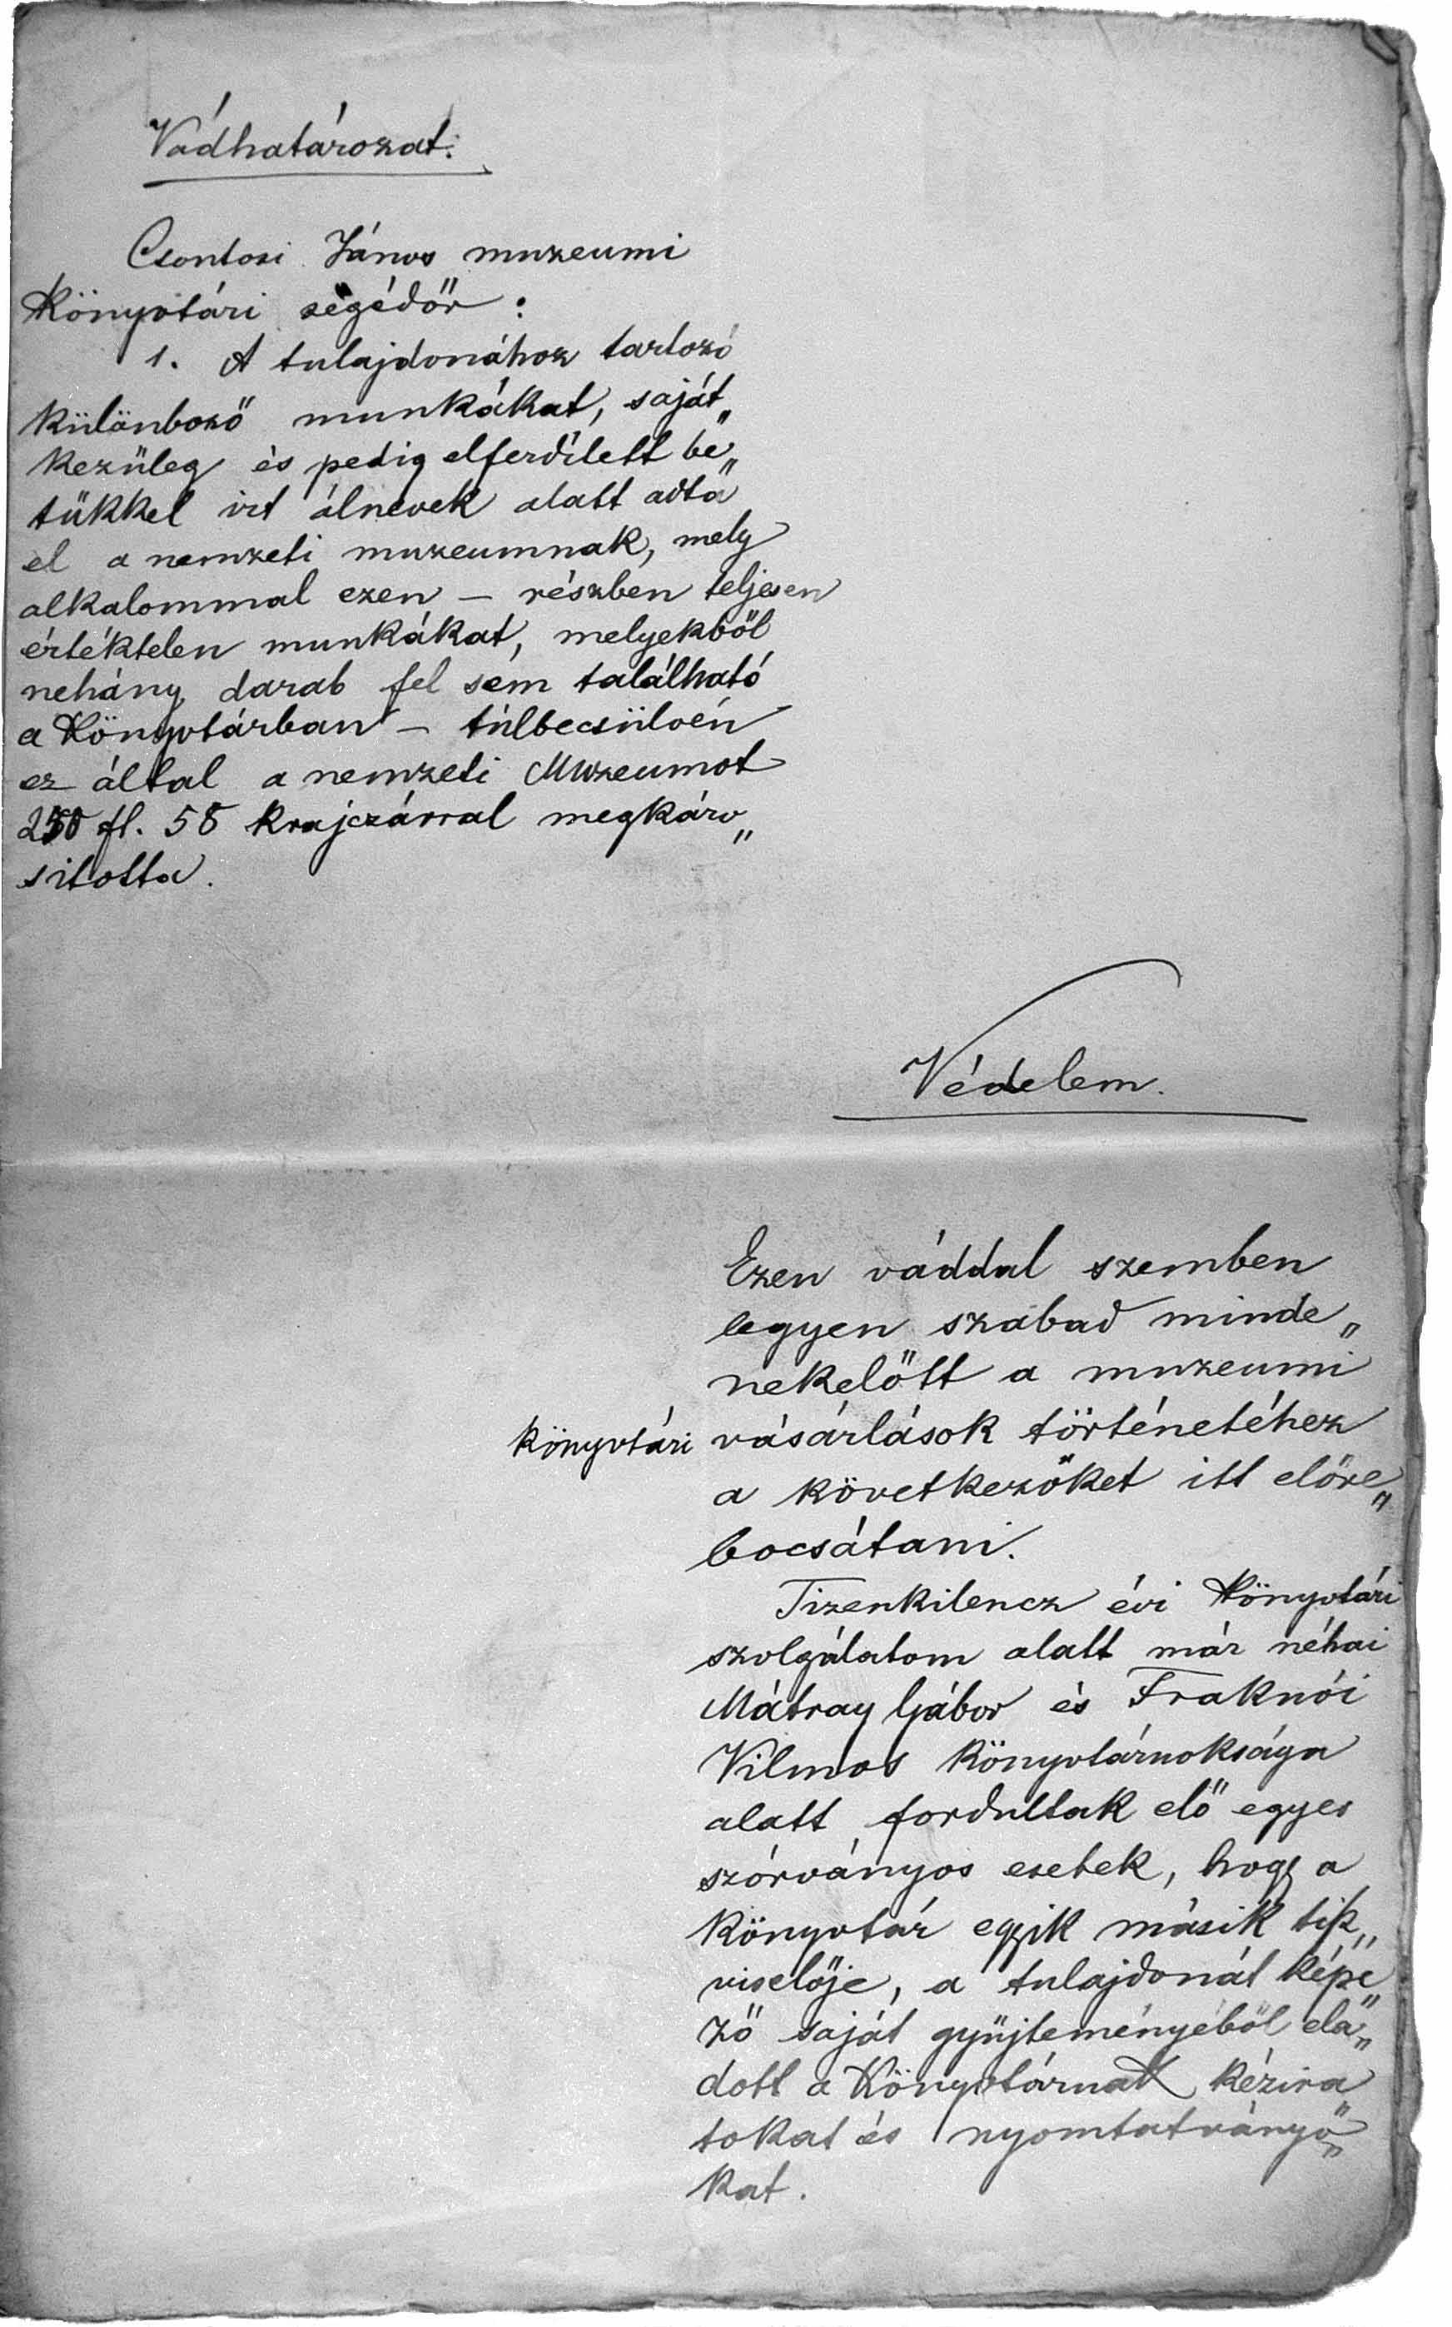 | 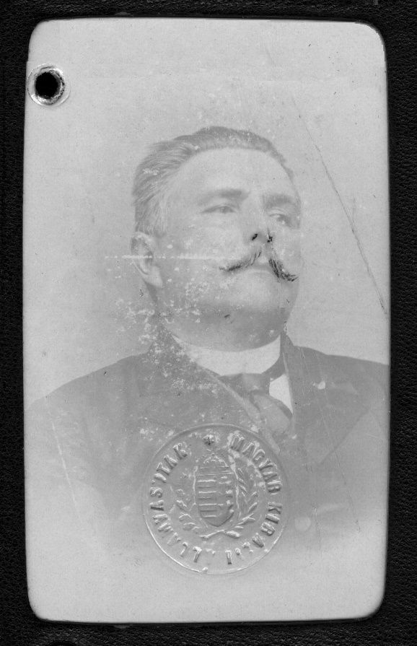
14. Vádhatározat – védelem | 15. Csontosi (1898)

A másik terjedelmes emlékirat 1892. november 15-i dátummal íródott. „Nyomozásaim a M. Nemzeti Múzeum könyvtárából állítólag hiányzó 18 darab XII–XVI. századi hártyakézirat felderítése tárgyában” címet viseli. Ebben meg is nevezte az egyik feltételezett tettest (Mosonyi Antal laboránst), és feltárta azokat az okokat, amelyek ide vezethettek. Azt feltételezte, hogy a lopásoknak 1888 előtt kellett történniük, mert Mosonyi Antal 1889 januárjában halt meg. Felelősnek azonban nem tartotta magát, mert nem ő volt a könyvtár vezetője, és az okok nagy része ellen már évek óta szót emelt mind a könyvtáron belül, mind a minisztériumi bizottságoknál. Csontosi több eltűnt kötetről sokáig azt feltételezte, hogy kollegái eldugták, vagy elosztották, és majd előkerülnek. Tiltakozott, hogy vádlói (Fejérpataky László és Schönherr Gyula) végezzék a revíziót, „kik az ellenem megindított fegyelmi vizsgálat kedvezőtlen eredményétől legtöbb hasznot reméltek.” És valóban, Fejérpataky foglalta el (Csontosi helyét) az összevont Kézirat- és Levéltári osztály őri posztját, majd egy év múlva, Majláth felmentése után, a könyvtár igazgatói (könyvtárőri) székét, míg Schönherr Gyula a Könyvszemle szerkesztését vette át. 1894-ben Pulszky nyugdíjba megy, és helyére a MNM igazgatói székébe a vizsgálatot vezető Szalay Imrét nevezik ki. Csontosi hiába emelt szót az ellen is, hogy csak a Kézirattárat vizsgálták, hisz a vádpontok bármelyike a többi tisztviselőre inkább fennállt. A többi gyűjteményre nem véletlenül a vizsgálatot nem terjesztették ki. Védelmére összeállított írásait átvették, de teljesen figyelmen kívül hagyták. 1913-ban ki is derült, hogy nagyszámú ősnyomtatvány, régi nyomtatvány, könyv és sok oklevél is található az ellopott kincsek között.
Az ítélet (1893. január 27.)
„A Múzeumban az összeesküvés győzött”
Az „ítélet” megszületett. Akkor már csendben, a nyilvánosság kizárásával, peren kívül, bizonyítás nélkül, megfosztva Csontosit a védekezés lehetőségétől. A szigorú ítélet legrészletesebben Fejérpataky László Thallóczy Lajoshoz írt levelében maradt fenn. Ebből tudjuk, hogy „Csontosi vagy 7 vádpontban vétkesnek találtatván, az enyhítő körülmények tekintetbe vételével… állásából felmentetik, büntetésből majd egy, de mindenesetre a Muzeumon kívül eső helyre áttétetik, köteles 41 frt 10 kr kárt és 10 frt vizsgálati költséget megtéríteni, 670 frtnyi eladott duplum áráról beszámolni, kisebb hatáskörrel bíró hivatalra alkalmaztatik, 3 évre esetleges előléptetéstől megfosztatik.” Lesz külön vizsg. bizottság az elveszett codexek dolgában”. A külön vizsgálóbizottság munkája eredménytelen maradt, az eltűnt kincsekről semmi nem derült ki egészen az 1913-ban történt előkerülésükig. A kollégák hallgattak, ki szégyenében, ki cinkosan, és elindult a küzdelem a megürült pozíciókért.
Csontosi, majd Majláth eltávolításával a könyvtárban az eltávolítók előbbre léptek, de a kedélyek nem nyugodtak meg. Az egymás elleni intrikák folytatódtak, ahogy erről Réthy László 1894. április 4-i levelében beszámolt Csontosinak. „A könyvtárban kínos hangulat uralkodik. Shönherr Gyulát kinevezték segédőrnek, ma délelőtt tette le az esküt. Kereszti [sic! Kereszty] és Erdélyi Palya el vannak keseredve…, utóbbi leakar állásáról köszönni. Shönherr Gyula a markába nevet... Kerüli az illetőket (Keresztyt és Erdélyit), tudva, hogy mától kezdve ellenségei, a kik szövetségesei voltak. …Szalay látja, hogy itt csupa önzésről van szó, tesz tehát a maga legjobb belátása szerint. … Fejérpataky és Schönherr elérték czéljukat, két idegen pedig éket alkot köztük s úgyszólván örök időre megakadályozza az előmenetelt.”
Félreállítva (1893-tól)
„Nem keresem igazságomat a múzeum fejlődésének rovására, hanem várom az alkalmas időt, hogy ügyemet ismét napirendre hozhassam”
1893. szeptember 8-tól Csontosit a Budapestvidéki Tankerületi Főigazgatóság tollnoki állásába helyezték át. Feldolgozhatatlanul megalázott helyzetbe került, régi kollégái, barátai elhúzódtak mellőle. Évtizedek alatt kiépített szakmai hírneve, közéleti szerepvállalása hetek alatt összeomlott. A „lopás ügy” emberi hitelét és becsületét kérdőjelezte meg. Kedves munkahelye, a Nemzeti Múzeum és annak Könyvtára örökre bezárult előtte. A Múzeum új igazgatója, Szalay Imre a vizsgálóbiztosa, a könyvtár vezetője feltételezett feljelentője, Fejérpataky László, és annak bizalmi embere Schönherr Gyula a Levéltári osztály őre lett, tehát mindegyikük részese volt meghurcolásának. Ezért tőlük nem számíthatott sem megértésre, sem rehabilitálásra. Csontosit meghurcolása, szakmailag méltatlan munkakörbe helyezése emberileg kiszolgáltatott helyzetbe taszította, egzisztenciálisan ellehetetlenítette; ő mégis becsülettel igyekezett helytállni új munkahelyén. Tudományos pályája derékba tört, de elhivatottságából, küldetéstudatából semmit sem veszített, munkakedve sokáig még töretlen maradt. Lelkében „muzeistaként”, a háttérben komoly erőfeszítéseket tett a korvina-kutatás folytatása területén is. Lehetőségei minimálisra szűkültek, mert riválisai megkezdték kiszorítását az akadémiai világból is.
Az 1896-os ezredéves kiállítás. A millenniumi ünnepségekre való felkészülés még egyszer teret engedett neki a tudományos pályára való visszatérésre. 1895-ben a Vallás és Közoktatásügyi Minisztérium hat, majd még kéthavi szabadságot engedélyezett neki, hogy a „hazai iskolázás középkori emlékeit” öszszegyűjtse. Ekkor készítette el a „Hazai iskolázás történelmi emlékei 1000–1540” című művészettörténeti összefoglalóját, mely egy tervezett nagy kiállítás forgatókönyve lett volna. Ebben a munkájában kísérletet tett arra, hogy régi kutatásait valamiképpen jelenlegi munkája során kamatoztassa. Sajnos az 1896-os ünnepségsorozatnak ez a kiállításterve elvetésre került. Ekkor írta meg a Pallas Lexikon „Korvina” szócikkét Mátyás király könyvtáráról, melyben összes tudományos eredményét megkísérelte összesűríteni.
A Hunyadi-levéltár ügyében 1897. február végén az Egyetértés című napilap szerkesztőségi cikkében éles támadás indult az ismét napirendre került Hunyadi-levéltár cseréje ügyében a Múzeum igazgatója, Szalay Imre ellen. Nem alaptalanul gondoljuk, hogy a cikk hátterében Csontosi állhatott, mert ilyen részletességgel, szakmai mélységben, konkrét, pontos címleírásokat adva, kevesen ismerhették az előzményeket és a tíz évnél régebbre visszanyúló történetet. A következő számában közzétett Szalay reagálás arra is rávilágít, hogy a szerző (Csontosi) a frissebb fejleményekről csak másodlagos információkkal rendelkezett. Egy azonban bizonyos: a csere a könyvtár és az ország számára nagyon előnytelenül történt meg, ami bizonyítja Szalay Imre hozzá nem értését.
A második csapás, felesége halála (1902. október 14.)
1902-ben élete újabb tragikus fordulóponthoz érkezett. Elvesztette feleségét, „kiért a conventionális előítéletekkel szemben 35 év óta minden körülmények közt s mindenkivel szemben, felfelé és lefelé egyaránt férfiasan szembeszálltam s akinek nagy energiájából, őserejű személyiségéből rendkívüli eszétől és nemes szívétől – melyet a modern civilisatio nem rontott meg –, merítettem minden inspiratiomat.” Felesége hűséges, megtartó szeretetének elvesztésével megszűnik élete utolsó tájékozódási pontja. Ezt a csapást már nem tudta kiheverni. Munkája lendülete megtört, s bár élete végéig dolgozott, kutatási eredményeit már nem volt képes a tervezett nagy monográfiában összefoglalni. Megbélyegzettségét, régi barátainak hűtlenségét, hivatali elöljárója, Spitkó Lajos kicsinyes fegyelmezéseit most már egyedül és egyre szorongatóbb anyagi gondok közt kellett viselnie. Támaszt és segítséget csak a szemináriumi évekből ismert tanárától, főnökétől és pályatársától, Fraknói Vilmostól és múzeumi kollegájától, Hampel Józseftől kapott.
Betegeskedése. Csontosit 1912 szeptemberében szélütés érte, jobb keze lebénult, ujjai mozgását elvesztette. 63 kg-ra lefogyva, lázasan került a Kétly klinikára, ahol hónapokig kezelték („villanyozták”), amíg összeszedte magát, és újra megtanult írni. A kórházban írt két hosszabb, alig olvasható levelében, némi öniróniával számol be a kórházi hétköznapokról: „soha életemben nem éreztem magamat, mint most. Nem kell a mindennapiról és magamról gondoskodnom. Mi sárosiak 3-4 széllegyintésen alul fel sem vesszük”. Lassan teljesen magára maradt, 1913-ban legközelebbi barátját, Hampel Józsefet is elveszítette.

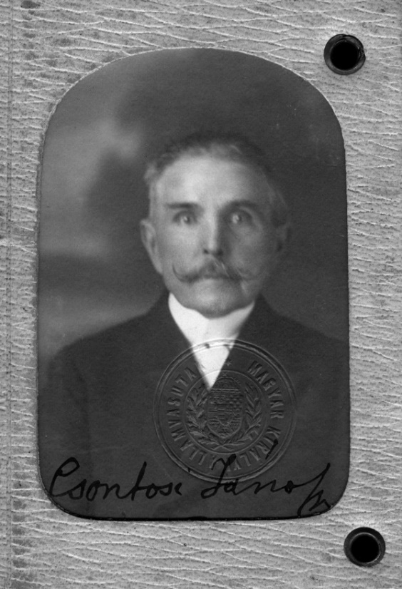 | 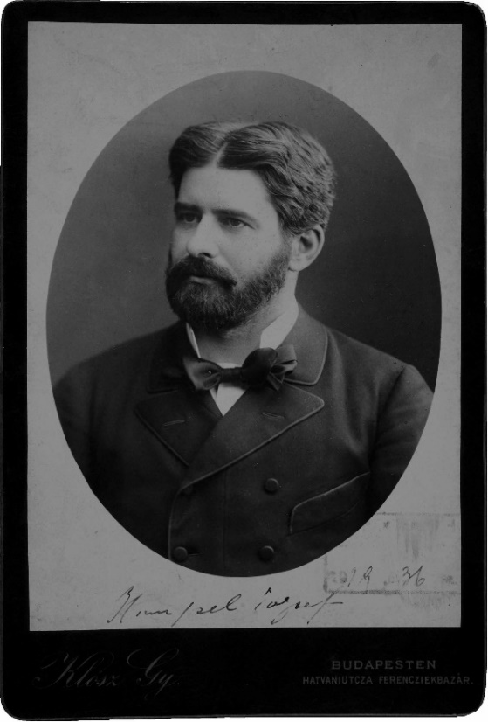
16. Csontosi (1913) | 17. Hampel József (1849-1913)
Az utolsó esély (1913–1915)
„20 év óta hallgatok, de nem némultam el”
1913-ban megcsillant a remény rehabilitálására. Egy 1888-ban elbocsátott könyvtárszolga, Losonczi Károly padlásáról előkerültek azok a szakszerűen csomagolt és ládázott kódexek, kéziratok, könyvek és oklevelek, amelyeknek ellopásáért Csontosit tették felelőssé. Minden valószínűség szerint Losonczi Károly, Mosonyi Antal laboránssal (az első restaurátorral) együtt (1888 körül) lophatta el a kincseket. A kötetek 1913. február elején kerültek elő (ekkor Csontosi még a klinikán feküdt), de a Magyar Könyvszemle csak 1913. augusztus-szeptemberi számában adott hírt róla. Több mint húsz év telt el. Az érintettek egy része már nem élt, a többieknek, így a könyvtár igazgatójának, Fejérpataky Lászlónak és a vizsgálatot vezető Szalay Imrének, a Nemzeti Múzeum igazgatójának kifejezetten kínos volt az ügy. Fejérpatakynak gondja volt még arra is, hogy a tolvaj („tettes jóhiszemű özvegyének”) 5-6.000 korona jutalmat kérjen „mintegy az őrzés és átengedési készség ellenértékéül”, amiért 25 évig „vigyázott” az ellopott kincsekre. Meghurcolt, elszegényedett, öreg, beteg kollegája, Csontosi eszébe sem jutott. Csontosi (nem olvasta a Könyvszemle cikkét), csak 1915-ben, Fraknóitól értesült a „rá bízott” kincsek megkerüléséről. Világossá vált, hogy a tettesek végig lopták az egész könyvtárat, a levéltárat, a régi könyveket, újságokat, vagyis Fejérpatakyt és a többieket ugyanúgy elbocsáthatták volna, mint Csontosit.
Az Est című napilap 1913. októberében egész oldalas cikket közölt Ruttkay György újságíró tollából: „Egy erkölcsileg kivégzett magyar akadémikus rehabilitálása” címmel. A cikkíró a „külső Rákóczi-út egyik kopár bérházában, nagyon szerény hónapos szobácskában” készített interjút, „a hatvankilenc éves, teljesen összetört ember”-rel. A történteket így rekonstruálta: „Huszonhárom évvel ezelőtt történt, hogy báró Szalay Imre miniszteri tanácsos belépett a Széchenyi-Könyvtár (sic!) egyik termébe, s az ott foglalatoskodó Csontosihoz fordult: – Adja elő Galeottit! És Csontosi sietett teljesíteni a parancsot… A miniszteri tanácsos várt rá, csak nézte – körülötte egyre tömörült a muzeumi hivatalnokok és szolgák sora, és mikor Csontosi izzadó homlokkal, fáradtságtól remegő tagokkal visszakerült a könyvtári létra tetejéről és izgatottan vallotta meg, hogy a Galeotti-könyv, a melynek megvolt a rendes helye, melyről eltűnnie nem lett volna szabad, nincs a helyén, eltűnt. A fegyelmi eljárás megindult. A fegyelmi bizottság megállapította, hogy Csontosi kezén két középkori könyv – ritka értékes remek – eltűnt, hiányzik a gondjaira bízott könyvek közül az említett Galeotti és a »Thuróczi Krónikája«. Az eredmény alapján a vallás- és közoktatásügyi miniszter Csontosit a múzeum könyvtárából elhelyezte. Így lett Csontosiból, a Magyar Tudományos Akadémia Tagjából, múzeumi segédőrből – főigazgatósági tollnok.” Ruttkay a Nemzeti Múzeumban interjút szeretett volna kérni Fejérpataky könyvtárigazgatótól és Szalay Imre múzeumigazgatótól. Fejérpataky udvariasan áthárította a felelősséget a vizsgálóbizottságra, saját szerepét cinikusan elhallgatva. Szalay Imre kurtán-furcsán válaszolt. Megerősítette, hogy a könyveket nem Csontosi lopta el, de csak annyit árult el, hogy egy tisztviselőnél találták meg őket. Azt állította, Csontosit hanyagság miatt mozdították el. Arra a kérdésre, hogy „annak a fegyelmi bizottságnak a vizsgálata, melynek méltóságod is tagja volt, ki sem terjedt arra, hogy vajon Csontosi kezén eltűntek-e azok a könyvek vagy sem? Az igazgató úr felemelkedett a székéről és nagyon ingerülten kiáltotta: Kérem, nem vagyunk a vizsgálóbírónál!” A leírás hűen tükrözi, milyen indulatok dúltak ennyi év távlatából is az ügy haszonélvezőjében. Hogy mit érezhetett az áldozat, az keveseket érdekelt.

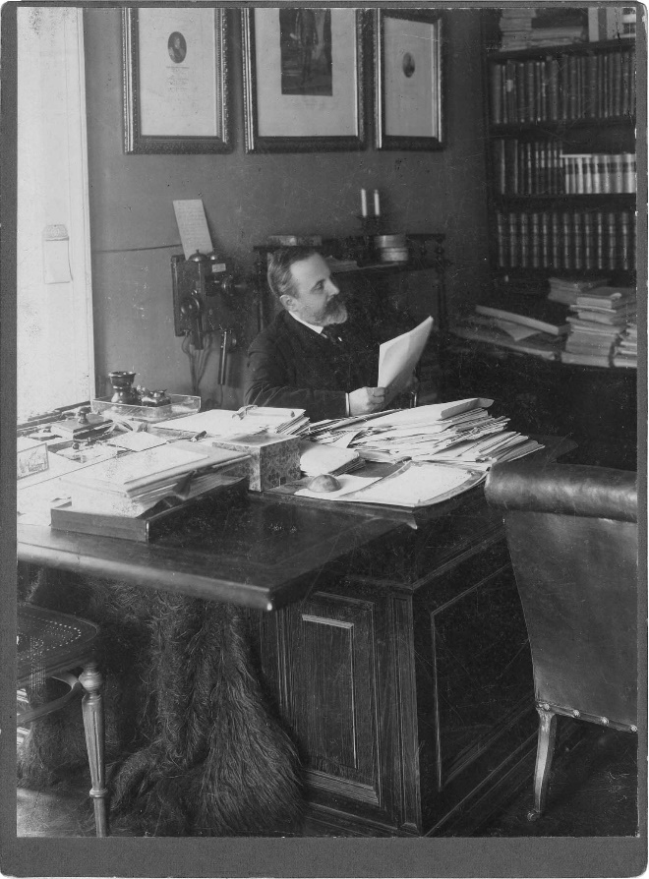 | 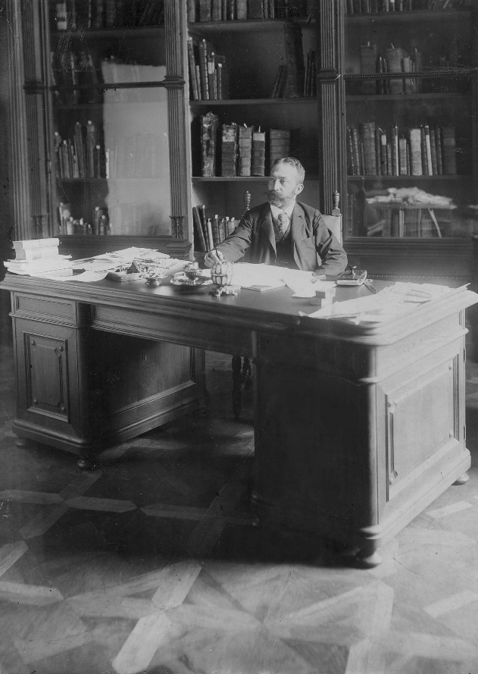
18. Szalay Imre (1846–1917) a MNM igazgatói szobájában | 19. Fejérpataky László könyvtárigazgató
A végjáték (1916–1918)
„A világ üldözései és Isten vigasztalásai között telik életem”
Súlyos szélütéséből még felépült, de utolsó éveiben már csak levelezett. Leveleiből egy meghasonlott, állandó pénzzavarral küzdő, fizikailag, szellemileg leépülő ember képe bontakozik ki. Egyetlen megmaradt barátjának hitt ismerősétől, Thallóczytól folyamatosan pénzt kér, és az általa és néhai felesége által megálmodott számok megtételét reméli a bécsi szerencsejátékon. Persze, sosem nyer. Sokat elárul Thallóczynak egy Csontosi levélre rájegyzett lesajnáló megjegyzése. „Ezt a levelet Csontosi néhai tudós írta. Levitézlett szegény. Szegény János. A levél különben avis 2-5 korona kiutalására.” 1916 februárjában Csontosi levelet írt Jankovich Béla miniszterhez, rehabilitációját kérve. A válasz, mely nyilván a Múzeum vezetőivel (Szalayval és Fejérpatakyval) egyeztetve született, rövid, udvarias, de elutasító. Fegyelmivel történt eltávolítása hivatali vétségek, és nem a lopás miatt történt. A sikertelen kísérlet rádöbbenti az öreg tudóst, hogy évtizedeken át erőt adó álma az igazság győzelméről és az elégtételről egyszer s mindenkorra szertefoszlott. A kortársak kegyetlen közönye és cinizmusa miatt, élete alkonyán is megtagadták tőle az erkölcsi, szakmai, és anyagi rehabilitációt.

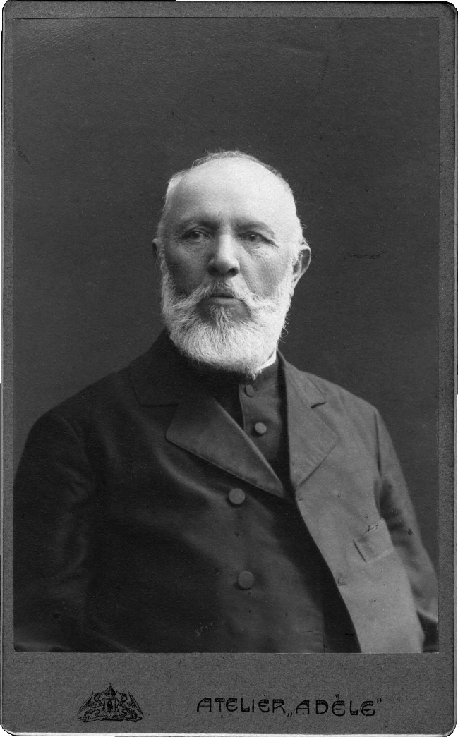

20. Csontosi utolsó ismert képe

1916 márciusában, 70 évesen, 42 év szolgálat után Csontosi János „főigazgatósági tollnok”, nyugdíjaztatását kéri. Utolsó kérelmében megemlíti, hogy a fegyelmi határozatában el nem vett, de azóta sem folyósított lakpénzét utólagosan és visszamenőleg megkaphassa. Ezt is elutasítják. Hiába írt kérelmeket a miniszterhez, hogy legalább 42 éves állami szolgálati ideje után járó nyugellátásába („végellátásába”) számítsák be az „igazságtalan meghurcoltatása” miatti jövedelem kiesését, válaszra sem méltatták. Nyugdíjas évei egyedüllétet, teljes elszegényedést tartogattak. Utolsó vágya is, hogy szeretett feleségének síremléket állíttasson, beteljesületlen maradt.
1918. október 25-én, élete 72. évének hajnalán, nyomorban, magára hagyottan halt meg. A Magyar Könyvszemle, a könyvtár hivatalos folyóirata, melynek alapítása óta munkatársa és tizenhárom évig főszerkesztője, melyben neve 1893-tól évtizedekig még lábjegyzetben sem volt olvasható, tudomást sem vett haláláról. Nekrológot nem közölt. Az MTA Áldásy Antalt bízta meg az emlékbeszéd megírásával, de annak szövege nem maradt fenn. Utolsó megalázásként koporsójánál utóda, riválisa, élete tönkretevője, Fejérpataky László mondott beszédet, melynek a szövege szintén elveszett.
Utóélet. A megtört, elfelejtett tudós adós maradt kutatásai összegzésével, ahogy a későbbi évtizedek kutatói is adósak maradtak életművének értékelésével és feldolgozásával. Kutatásait, munkáit felhasználták, de többnyire nem idézték, még azok sem, akik a hagyatékát őrző gyűjteményt (MTA Kézirattára) gondozták, ill. kedves munkahelye (az OSZK Kézirattára) vezetői székében követték. Pedig mindannyian az ő köpönyegéből bújtak ki.
Ártatlansága kortársai számára lassan nyilvánvalóvá vált, földi rehabilitációja az utókor feladata és kötelessége marad.

Weinzierl Tamás:
Trianon és a Beneš-dekrétumok árvái –
kis magyar családsors
Összefoglaló
Ez a tanulmány a magyarságnak a címben jelzett megpróbáltatásait, azok történeti hátterét ismerteti röviden, és ebben a vonatkozásban egy „tipikusnak” is mondható családtörténetet foglal össze. Hogyan került egy dél-erdélyi, bánsági, eredendően német gyökerű család 1918 novemberében (1. és 2. pontban részletezve) arra a rákosrendezői pályaudvarra, ahová 1947 júliusában a Felvidékről emigrálni kénytelen másik magyar család vagonját tolták be (3. és 4. pont alatt), és hogyan lett mindkét család vagonlakó – hosszú hetekig. Milyen történeti előzményekkel, milyen jogi alapon vált a magyarság a saját földjén betolakodóvá, idegenné, eltávolítandó személyi körré.

__________

„Fáj a földnek és fáj a napnak, s a mindenségnek fájdalom,
de aki nem volt még magyar, nem tudja, mi a fájdalom.”
(Dsida Jenő: Psalmus Hungaricus)

A tanulmány címe részben plágium: Ablonczy Balázs történészünk Trianon árvái című könyvéből kölcsönözve. Azonban – ha már egy családon belül fordul elő a két áttelepítés – a felvidéki menekültek is nyugodtan viselhetik a Beneš-dekrétumok árvái elnevezést.
1. Történelmi háttér: Trianon előtt
1918 vészterhes őszét írták anno, konkrétan november közepét. Ekkor már túl volt a Monarchia a „Nagy Háborún”. November 3-án Adamo Diaz olasz tábornok előtt Padovában az uralkodónk, IV. Károly által erre kijelölt Weber tábornok aláírta a fegyverszüneti egyezményt. Amely egyezmény értelmében Ausztria-Magyarország csapatait vissza kell vonni az 1914-es határokra, feladva az elfoglalt területeket. Ez a fegyverszünet nem avatkozott az országhatárokba (csak az olasz frontszakasz vonatkozásában állapított meg demarkációs vonalat), az majd a békekötés dolga lesz.
Túl volt a Magyar Királyság az október 31-i ún. „őszirózsás forradalom” megrázkódtatásán. Ami nem forradalom, hanem egy budapesti puccs volt. József főherceg – a királyt teljhatalommal helyettesítő megbízottként – érvénytelenítette Hadik János két nappal korábbi kinevezését és Károlyi Mihályt nevezte ki miniszterelnökké. Ezzel legitimálva a Magyar Nemzeti Tanács és a Katonatanács éjszakai államcsínyét, az utóbbi megszállta a főváros stratégiai pontjait, valamint a telefonközpontokat, fellázította a frontra induló menetszázadokat, fegyvergyárakat fosztatott ki. Károlyi még aznap koalíciós népkormányt alakított, aztán késő délután egy katonai különítmény a Róheim villában, a családja szeme láttára meggyilkolta az anarchiát egyedül megállítani képes politikust: Tisza Istvánt (a felbujtók kiléte azóta is titok, de sejthető).
Túl volt az ország – és főleg a vezetője – a belgrádi megaláztatáson. November 7-én a „Millennium” gőzösön Károlyi Mihály – a kíséretével együtt – Louis Franchet d’ Espèrey tábornokhoz, az antant balkáni erőinek főparancsnokához indult azzal a szándékkal, hogy a fegyvernyugvás és a majdani béke az ő nevéhez fűződjön. A kíséretéhez tartozott a démona: Jászi Oszkár (megjegyzés: Károlyi Mihály – a felesége: Andrássy Katinka emlékiratai szerint – minden ügyben kikérte a tanácsát, sőt mondhatni, a két szabadkőműves miniszter: Jászi Oszkár és Kunfi Zsigmond befolyása alatt állt), és a nagyiparosból kreált báró: Hatvany Lajoson kívül még két kétes alak. Tudjuk, hogy a katonás viselkedéshez szokott antant parancsnok megrökönyödéssel mérte végig a díszes társaságot, akik sportsapkában, térdnadrágban és kamásliban jelentek meg előtte. Nem adott kezet nekik. Megdöbbenve hallgatta végig Károlyi szónoklatát, majd undorodva kérdezte: „Önök valóban ilyen mélyre süllyedtek”? Ez a Károlyi-féle akció eredményezte azt a tizennyolc pontból álló, megalázó fegyverszüneti diktátumot, amely alapján a kisantant államai akadálytalanul tudták megszállni az általuk megkívánt magyar területeket.
November közepén, konkrétan 16-án kiáltotta ki az ideiglenes törvényhozói hatalmat gyakorló, addigra több száz fősre duzzadt Magyar Nemzeti Tanács az első „népköztársaságot” (mint tudjuk, ezt követte az 1949. aug. 20-án törvénybe iktatott második „népköztársaság”).
Ezeket a történelmi tényeket nagyjából minden magyar ismeri, ahogy a Trianonhoz vezető további események főbb vonulatát is (a gyulafehérvári román nemzetgyűlést dec. 1-én stb.). De voltak olyan események, amelyek még historikus szemléletű családokban sem köztudottak.
Talán ismert tény még az is, hogy a fegyverszüneti egyezmény aláírását követően a frontról (főleg az olasz, ill. a távoli nyugati frontról) a magyar alakulatok tekintélyes hányada fegyelmezetten, nehéz- és könnyűfegyverzettel, a parancsnokaikkal együtt tértek haza. Őket először a grazi, ill. a bécsi pályaudvaron kívánták a helyi – immár politikailag vörös – hatóságok lefegyverezni, volt, ahol lövöldözés tört ki. Akiket nem sikerült Ausztriában, azokat sikerrel fegyverezték le a magyar kormány ügynökei. Akik lelkesítő szónoklatokkal fogadták a pályaudvarokon a honvédjeinket, elvették a fegyvereiket, nyájas mozdulatokkal levágták a rangjelzéseket. Aki nem hagyta, az kiszolgáltatta magát a csőcselék haragjának. Nem csoda, hiszen maga a hadügyminiszter, Linder Béla deklarálta, hogy „soha többé nem akarok katonát látni”, és „az új, a győzelmes élet a pacifizmus jegyében születik meg”. (Az alkoholista Linder Béla egyébként a szerb megszálló erők által kreált Baranya-bajai Szerb-Magyar Köztársaság egyik vezetője lett, Jugoszláviában élt, jugoszláv nyugdíjat, valamint halálakor díszsírhelyet kapott.)
Tudjuk, hogy Linder nem önálló véleményt képviselt. A magát forradalminak tituláló Károlyi-kormány a fegyverszüneti kötelezettségekre hivatkozva megfosztotta a magyar katonaságot a fegyverzetétől, a hadsereget hetek alatt szétzüllesztette. A kisantant katonái akadálytalanul nyomultak be az országba. A Felvidéken a cseh (akik egyébként 16-18 magyar vármegyére tartottak igényt), délvidéken a szerb (még Pécset is elfoglalták, és három évig megszállva tartották), míg Erdélyben-Partiumban a román királyi hadsereg foglalt el újabb és újabb „demarkációs vonalat”. Természetesen mindezt antant, elsősorban francia segítséggel.
A Károlyi-kormány hazaáruló, a benyomuló ellenséget fegyver helyett szenteltvízzel távol tartani kívánó magatartására álljon itt egy példa, amely kevésbé köztudott.
Mackensen német huszártábornagy (aki Románia 1916. augusztusi orvtámadása idején az osztrák-magyar erőket segítve kiverte az ellenséget Erdélyből, sőt Bukarestet is elfoglalta) 1918 novemberében igyekezett Erdélyen át haza, Németországba. Majdnem százezres sereggel, intakt tüzérséggel. Károlyi – a pacifizmus nagyobb dicsőségére – elfogatta őt, és internálta a fóti kastélyába, majd szószegő módon kiszolgáltatta a franciáknak. Pedig a német tábornok felajánlotta: ismét segít kiverni azt a néhány ezer román katonát, akik akkor még szervezetlen formában nyomultak egyre nyugatabbra, és délebbre Erdélyben. Még egy megjegyzés: a magyarok által elkobzott német nehéztüzérség egy részét – alibiből – a magyar határt egyedül védő Székely Hadosztály részére adta át a tanácsköztársasági „magyar” hadügyminisztérium 1919 tavaszán. Egy apró szépséghibával: a célzást lehetővé tevő eszközöket kiszerelték belőlük.
A Magyar Nemzeti Tanács még október végén tette közzé – a Jászi Oszkár által írt – „Magyarország népeihez!” című, tizenkét pontból álló felhívását. Az ötödik pontban mondták ki, hogy Magyarország népei számára biztosítani kell az önrendelkezési jogot a wilsonizmus szellemében. A nemzetiségek kulturális és helyhatósági önkormányzatot kapnának. De ezen a vágy-vezérelt célkitűzésen napok alatt túlfutottak az események.
Erdélyben román nemzeti tanácsok alakultak, állítólag a rend megóvása céljából. Valójában ezek a román szervezetek elkezdték átvenni a hatalmat, egyes helységekben, sőt járásokban is elmozdítva a magyar tisztviselőket. Önállóan, az akkor még fennálló magyar közigazgatást háttérbe szorítva intézték a közigazgatási, kereskedelmi, élelmezési kérdéseket, elsősorban a román nemzeti érdekek mentén.
Az erdélyi román politikusok a november 9-i aradi ülésükön ultimátumot intéztek a magyar kormányhoz: „a közrend, vagyon- és személybiztonság megóvása céljából már most át kell vennünk Magyarországnak és Erdélynek a románok által lakott vidékei fölött a teljes kormányzás hatalmát.” Felsorolva huszonhárom erdélyi vármegyét (köztük a teljes Székelyföldet), ill. három további megye román területeit. Felszólították a magyar kormányt: intézzen azonnal egy ilyen értelmű manifesztumot a lakossághoz.
November 13-án, szintén Aradon került sor a magyar kormány küldötteinek (vezetőjük: Jászi Oszkár nemzetiségügyi miniszter) és a Központi Román Nemzeti Tanács tárgyalására. Amely – természetesen – nem vezethetett eredményre. Az erdélyi románság már nem önrendelkezést követelt, hanem nemzeti kizárólagosságot minden vonatkozásban. Az erdélyi román pártvezérek Romániához akarták csatolni egész Kelet-Magyarországot. A tárgyalások kudarcát követően a románság a gátlástalan területi hódítás útjára lépett, és olyan magyar területeket szállt meg, melyek meghódításáról román politikusok az első világháborút megelőző években legföljebb csak álmodhattak. Az antant hallgatólagos engedélyével és asszisztenciájával a román hadmozdulatok célja minél nagyobb terület kihasítása volt a Magyar Királyság területéből. Gyorsan, sunyi módon, még a zavaros időkben, hogy aztán a közelgő béketárgyalásokon már „birtokon belüli félként” válthassák valóra az elképesztő területi igényeiket.
Nem üres hivatkozás volt a közrend védelme a románság részéről. A három millióra tehető erdélyi román nép túlnyomó többsége paraszt volt, tekintélyes számú nincstelennel. November közepéig tetőződött az erdélyi román „parasztforradalom”, amely nem nemzeti, hanem társadalmi, szociális célokat kívánt megvalósítani. Ez a „forradalom” jobbára vidéki lázongások és fosztogatások formájában jelent meg, akár ezernél is több emberéletet követelve.
A leginkább elhíresült atrocitás az akkor Krassó-Szörény vármegyéhez (ma Temes megyéhez) tartozó Facsádon (3300 lakos) történt november 4-én. A vásárra tartó mintegy ötszáz, idegen faluból való román rabolni és fosztogatni kezdett. A polgárőrség nem tudta megfékezni a tömeget, ezért Lugosról (a vármegye központja) küldtek egy repülőgépet. Néhány bomba kellett csak, és a rend azonnal helyreállt, bár 104 halott maradt a piactéren.
2. Családtörténet – apai ág
Éppen Facsádnak (régies nevén: Facsetnek) és a környékbeli három román falunak volt akkor a körjegyzője az apai dédapám, Iulius Weinzierl (szül. Lugoson, 1866. máj. 25.). Azért nem Gyulának írom, mert magyarul alig tudott. Oláhul – ahogy ő mondta – igen, hiszen az volt a munka nyelve, a felesége: Emilia Peccoli miatt olaszul, és persze – bánáti sváb létére – németül beszélt. Azt már csak én teszem hozzá, hogy családon belül megvalósították a monarchia soknemzetiségű kultúráját…
Németfacseten (megkülönböztetve a Bega másik partján fekvő Románfacsettől) éltek, három gyermekkel, idős szülőkkel és tengernyi román cseléddel. A régi házról készült fotókon vidám, kurjongató, népviseletbe öltözött oláh népség mosolyog, mint megtudtam, nem véletlenül. A dédapámat nagyon szerették, ő – afféle mikszáthi figuraként – eladomázott velük, megtalálta velük a hangot.
Ennek köszönhette, hogy már november elején figyelmeztették a román pártfogoltjai, hogy olyan világ jön, amikor már ők sem tudják megvédeni. Nem az erdélyi, hanem a regáti románok fognak dirigálni. Jobban teszi, ha addig, amíg lehetősége van rá, összepakol, és családostul áttelepül Magyarországra.
A dédapám ezt tette, volt rá vagy három hét ideje: eladta a házat, a gazdaságot, és mindent összecsomagva, a családdal együtt tehervagonokban útnak indult. A család akkor a két katona-fia nélkül volt értendő: Aurél (szül.: Szabálcz, 1895. II. 24.) és Oszkár (szül.: Szabálcz, 1896. V. 11., amúgy a nagyapám) Przemyśl eleste óta egy oroszországi hadifogolytábor szolgáltatásait élvezték. A részükre üzenetet hagyott a dédapám, jöjjenek a család után. Hogy hová, arról fogalma sem volt.
A hivatalos statisztikák szerint 1918 utolsó két hónapjában 57 ezer ember menekült az ország belső területeire, 1919-ben a számuk csaknem megduplázódott, és Trianon évében: 1920-ban tetőzött, 121 ezer fővel. 1924-ig az 1920-ban felállított Országos Menekültügyi Hivatal szerint mintegy 350 ezer ember menekült a megcsonkított hazába. Más források 420-430 ezer fővel számolnak. „Őket nevezzük rendkívül beszédes szóösszetétellel Trianon árváinak. Nemcsak azért, mert a korabeli, repatriált, kiutasított szavaknál számunkra már mélyebben kifejezi a lényeget, hanem mert a történelmi emlékezet is mintha megfeledkezett volna róluk… Volt, akiknek jönniük kellett, mert egyik napról a másikra kiutasították őket »új hazájukból«. Zömében állami vagy vármegyei tisztviselőkről, hivatásos katonatisztekről, olyan állami alkalmazottakról van szó, mint a vasút vagy a posta tisztségviselői. A magas szaktudást igénylő területeken ideig-óráig megtartották a magyarokat, majd amikor már pótolni tudták őket – vagy adott állam úgy gondolta, már megteheti – elbocsátották, és sokakat az ország elhagyására utasítottak… A szomszéd országok fennhatósága alá került magyarok 12-14 százaléka döntött úgy, hogy nem akar más ország állampolgára lenni, inkább feladja az egzisztenciáját, és elhagyja a szülőföldjét.” (Ablonczy Balázs történész)
Akkor, a trianoni döntést jóval megelőzően, nem voltak még csúcsra járatva az ország rendező-pályaudvarai, nem volt tömeges a menekültek problémája. A dédapámék szerelvényét a rákosrendezői pályaudvarra (a mai nevén: Körvasút sor, Zugló és Rákosszentmihály között) tolták be. Ott, a mellékvágányon, a kietlen, minden komfort nélküli valóságban, pokoli körülmények között kellett megkapaszkodni, új egzisztenciát teremteni. Még szerencse, hogy az eladott ház ára megfelelő összeg volt egy rákosszentmihályi ingatlan (nem is kicsi, öt szobás régi ház a piactér mellett, a központban) megvásárlására, felújítására. Így csak néhány hétig kellett a vagonlakó életmódot gyakorolni. Két évre rá a hadifogoly csemeték is nyomra bukkantak, és a kalandos szökésük után újra együtt lett a család.
Ezen rész epilógusaként: Aurél igen tehetséges zenészként nemzetközi karriert futott be, szinte egyetlen olyan hangszer sem volt, amin ne tudott volna virtuóz módon játszani. A negyvenes években egy big bandet vezényelt, amikor felfedezte őt Faruk egyiptomi uralkodónak az impresszáriója. Leszerződtette, és a házi zenekara mindenesévé tette. Elkísérte az uralkodót a külföldi útjaira, a halál Cipruson érte, az angol katonai temetőben áll a sírja.
Oszkár nagyapám 1919 nyarán az akkor formálódó Nemzeti Hadsereg egyik alapító tagja volt, főhadnagyi rangban. Mérnöki diplomát szerzett, izgalmas életutat mondhat magáénak.
Nem említettem a leánytestvérüket: Margit (mindenkinek Gitta), aki a zeneakadémia elvégzése után zeneóvodát és zeneiskolát nyitott az új családi házban. Rákosszentmihály középosztálybeli gyerekei szinte kivétel nélkül nála tanultak zongorázni. 1945-ben több felszabadító „hős” szovjet katona erőszakolta meg, ezért az iskola államosítása után nem volt hajlandó a szocialista államnak dolgozni, de még nyugdíjat sem fogadott el tőlük. Haláláig szegénységben, a plébánia anyagi támogatásával tartotta fenn magát.
3. Történelmi háttér: A Beneš-dekrétumok
A Beneš-dekrétumokról szintén majdnem mindenki hallott. Ez a második világháborút követő, a csehszlovák parlament összehívását megelőzően kiadott 143 elnöki rendelet összefoglaló elnevezése. Mi leginkább azt a 13 rendeletet emlegetjük, amelyek a csehszlovák nemzetállam megteremtése érdekében az ország területén élő németek és magyarok kollektív bűnösségét rögzítette. A fent idézett, a kisebbségeket diszkrimináló valamennyi dekrétum azzal a fejléccel, mint személyi hatállyal kezdődik: „hazaárulók, kollaboránsok, németek és magyarok”. Mármint akikre az adott dekrétum jogfosztása vonatkozik.
Ezek az elnöki rendeletek fokozatosan tették földönfutóvá az érintetteket: betiltották a magyar nyelv használatát a közéletben, kizárták a magyar hallgatókat az egyetemekről, feloszlatták a magyar kulturális egyesületeket, befagyasztották a magyarok bankbetétjeit. Lehetővé tették és szabályozták a németek és magyarok földjeinek, ingatlanjainak elkobzását, melyekre cseheket és szlovákokat telepítettek. Végül az 1945. aug. 2-án kiadott 33. számú elnöki dekrétum járt a szlovákiai magyarság számára a legsúlyosabb következményekkel. Ez a rendelet fosztotta meg őket ugyanis az állampolgárságuktól, ami a nyugdíj és más állami juttatások megvonását, az állami alkalmazásból történő elbocsátást is maga után vonta.
Már 1945 júniusában több helyen internálótáborokba hurcolták a magyar és német lakosságot. A beneši gondolat – miszerint Csehszlovákiából el kell távolítani a magyarokat és németeket, etnikailag homogén államot kell létrehozni – értelmezése alapján etnikai alapú tömeggyilkosságok is történtek ezekben a táborokban.
Kevesebben tudnak talán arról, hogy a szudétanémet területek kiürítése, a német őslakosság kitelepítése után, 1946 tavaszán megkezdődött a magyar „rabszolga-munkaerő” összegyűjtése, bevagonírozása, és ezekre a cseh- és morvaországi területekre szállítása. A Szlovák Telepítési Hivatal által kidolgozott elképzelések szerint Szlovákia magyar járásaiból minden magyar nemzetiségű személy „átcsoportosítására” sor kerülhetett. A tömeges, főleg a csallóközi falvakat érintő deportálások 1946 novemberétől 1947 februárjáig tartottak. Ebben az időszakban 44 ezer személyt (férfiakat, nőket, gyerekeket és öregeket) szállítottak fűtetlen marhavagonokban a célterületre. A sokszor napokig tartó utazás után a csehországi vasútállomásokon valóságos ember-piacot tartottak, ahol a cseh gazdák kiválaszthatták az igényelt munkaerőt. Egyébként ezek a gazdák a csehszlovák államnak kellett, hogy fizessenek az ingyen munkaerőért…
A magyar-gyűlölő csehszlovák elnöknek nem kellett sokat törnie a fejét azon, hogy miféle szankciókkal és milyen sorrendben büntesse az érintett csoportokat. Csak elő kellett vennie a tisói Szlovák Köztársaságban 1939. ápr. 18-tól bevezetett zsidó-törvényeket, aztán a zsidók helyett az említett személyi kört behelyettesítenie. Az igaz, hogy a deportálás Morvaországba történt, és nem Auschwitzba, és az is igaz, hogy a németeknek, meg a magyaroknak nem kellett sárga csillagot hordaniuk. Amúgy mindegyik, 1947-ben bevezetett joghátrány megegyezett az 1939–1942 közötti zsidóüldözés alkalmával bevezetett jogtiprással.
A dekrétumokat az egykori Csehszlovákia mindkét utódállama: Csehország és Szlovákia is a mai napig a jogrendje részének tekinti. A dekrétumok összeegyeztethetetlenek az Európai Unió Alapjogi Chartájával, a szlovák parlament 2007-ben mégis megerősítette azok sérthetetlenségét. Sőt, a dekrétumok nemcsak elméletben, hanem a szlovák joggyakorlatban is tovább élnek: a legutóbbi időkben a D4 autópálya építése során a szlovák hatóságok tömegesen veszik el szlovák állampolgárok ingatlanát csak amiatt, mert a felmenőik magyarok voltak. Akiktől már akkor el kellett volna venni a földeket, csak erre – akkor – adminisztratív okokból nem került sor…
A Beneš-féle elintézési módszerekhez tartozott még a lakosságcsere, valamint a reszlovakizáció elmebaja.
A lakosságcseréről röviden: a csehszlovák vezetés – a szudétanémetekhez hasonlóan – a teljes magyar populációt ki akarta telepíteni a Felvidékről. Ehhez azonban sem a potsdami konferencián, sem a párizsi békekötést megelőző tárgyalásokon nem járultak hozzá a nagyhatalmak. A homogén nemzetállam koncepciójából viszont nem akartak engedni, ezért találták ki a csehszlovákok a lakosságcsere tervét, és azt – a szovjet elvtársak nyomásgyakorlásával – tudták elfogadtatni a magyar kormánnyal. Az 1946. febr. 27-én aláírt egyezmény szerint a csehszlovák hatóságok annyi szlovákiai magyart voltak jogosultak Magyarországra áttelepíteni, amennyi magyarországi szlovák önként jelentkezett a Szlovákiába való áttelepülésre. Az egyezmény megkötése után a szlovák hatóságok nagyarányú toborzási akcióba kezdtek a Magyarországon élő szlovákok körében. Érveiket elsősorban arra alapozták, hogy a többnyire szerény vagyonú szlovákok számára jól működő gazdaságokat és könnyebb életet ígértek.
A Magyarország számára rendkívül hátrányos egyezmény szerint a magyar fél vállalta, hogy a meghatározott kvótán felül átveszi a háborús bűnösöket is. Ezzel visszaélve a csehszlovák bíróságok tömegesen vonták felelősségre a háború alatt állítólag elkövetett bűneikért a felvidéki magyarokat, s végül több mint 70 ezer személyt írtak össze, akinek háborús bűnösként kellett volna elhagynia szülőföldjét. Csehszlovákia végül a cseh- és morvaországi deportálások elindításával bírta rá a magyar kormányt a lakosságcsere lebonyolítására. A vasúti szerelvények naponta szállították az ingóságaikkal együtt a kijelölt családokat Magyarországra. A végleges adatok szerint a Magyarországról Szlovákiába önként áttelepült 60 257 szlovákkal szemben 76 616 magyar volt kénytelen a szülőföldjét elhagyni. Óriási különbség mutatkozott azonban a hátrahagyott vagyonban. Mivel a szlovák hatóságok általában a módosabb gazdákat jelölték ki az áttelepülésre, a szlovákok által Magyarországon hagyott 15 ezer kataszteri holddal s 4400 lakóházzal szemben a Magyarországra áttelepített magyarok 160 ezer holdat és 15 700 lakóházat hagytak maguk mögött. Az utolsó áttelepülők 1949 nyarán lépték át a csehszlovák–magyar határt.
Mit is jelentett a reszlovakizáció? A reszlovakizációs folyamat, vagy visszaszlovákosítás azt jelentette a csehszlovák értelmezés szerint, hogy az előző századokban elmagyarosodott szlovákoknak lehetőséget adtak visszatérésükre az anyanemzethez. A reszlovakizáltak visszakaphatták az állampolgárságukat, kihúzták őket a deportálásra és áttelepítésre kijelöltek listájáról, és visszaadták elkobzott tulajdonukat. A feladat végrehajtása a „reszlovakizációs bizottságokra” hárult: propagandamunkát végeztek, és elbírálták a beérkezett kérvényeket. Az agitációba gyakran a fenyegetés hangja vegyült, s szórólapok figyelmeztették a magyar lakosságot, hogy a szlovák nemzetiség vállalása az utolsó esély a szabad élet biztosítására. A felvidéki magyarok jelentős része végül beadta a derekát, hiszen felmérte, hogy az állampolgárság hiányával járó teljes kiszolgáltatottság milyen nagy veszélyt jelent. 719 településről összesen 423 264-en kérték a szlovák nemzetiség megadását, ebből összesen 326 679 személyt nyilvánítottak szlováknak (az adatok a wikipediából származnak.)
4. Családtörténet – anyai ág
A fentieket azon okból volt szükséges – talán a kelleténél hosszabban – beidézni, hogy érzékeltetni lehessen a komáromi, anyai ági – családra váró megpróbáltatásokat. 1945-ben – addig szlovák szó nem hangzott el a komáromi erőd és a Szent András templom által uralt városban – a „hős” szovjet felszabadítókkal együtt érkezett szlovák (a korabeli szóhasználattal: tót) partizánok néhány hét alatt átvették a hatalmat. Betiltották a magyar szót, szeptembertől már csak szlovák nyelven lehetett oktatni az iskolákban. Képzelhetjük, hogy azok a magyar diákok, akik egy szót sem tudtak szlovákul, hogy boldogultak ebben a szép, új világban. Ezen felül beindult a reszlovakizációs presszió.
A nagyapámat, Uhereczky Ottó (szül. Újszentanna, 1895. X. 30.) tanítót – mivel szerintük szláv eredetű a vezetékneve – többször is megkeresték a tót elvtársak ez ügyben. Mivel nem hajlott a szép (szlovák) szóra, elbocsátották az állásából, és megfenyegették a morvaországi deportálással. Ekkor döntötte el, hogy a családjával együtt áttelepül Magyarországra, a vagyon hátrahagyása árán is (évekkel később egy államközi egyezmény alapján az ingatlan-vagyon egy részét forintban kifizették).
Ráadásul az áttelepülési listára kerülés egyben védettséget is jelentett a magyar lakosságot összefogdosó sovén kommandósok önkénye ellen. A birtokomban van az a kétnyelvű dokumentum, amely szerint: „Igazolom, hogy Ön a Csehszlovákiából áttelepítésre kijelölt magyar nemzetiségű személyek… 1946. aug. 26-án kelt névjegyzékében szerepel, és ennek alapján… magyar konzuli jogvédelemben részesül.” (Lásd a másolatát alább.) Szükségesnek tartotta a hatóság rögzíteni, hogy „a Csehszlovákiából Magyarországra kitelepítésre kijelölt személy ingó vagyona fölött szabadon rendelkezik…, ellene a vagyonelkobzó intézkedések felfüggesztésre kerülnek… a magyar tulajdonát a 108/45. Sb. elnöki dekrétum alapján sem elkobozni, sem zár alá venni nem lehet, tehát „národný správca” sem rendelhető ki…” Jogászként fölöttébb izgalmas olvasmány azon Magyar-Csehszlovák Vegyesbizottság véghatározatainak az olvasása, ami az 1946. évi XV. törvénycikkel becikkelyezett Egyezmény végrehajtására íródott.
Az ex-lex állapot két évig tartott, 1947 júliusában gördült ki a komáromi állomásról az a három vasúti kocsi, amibe a család ingóságai voltak bezsúfolva. Ugyanarra a rákosrendezői pályaudvarra tolták be az áttelepülők vonatát, amelyre 29 évvel korábban az apai ági erdélyi menekülők szerelvényei érkeztek. Az már az Uhereczky-nagyapám ügyességének köszönhető, hogy korábban több ízben is átszökött a Dunán, és már előre biztosított magának és a feleségének (a nagymamám: Nagy Stefánia, szül. Liptószentmiklós, 1899. XII. 24.) tanítói állást, sőt a jövendő otthonukat, egy rákosszentmihályi házat is leelőlegezett. Tehát a vagonlakó életmód az ő esetükben relatíve rövid ideig tartott.
Így, ezek a (rögös) életutak vezettek odáig, hogy a bánáti és a komáromi menekült magyarok leszármazottai: dr. Weinzierl Oszkár (szül. Budapest, 1926. szept. 23.) és Uhereczky Klára (szül. Komárom, 1932. júl. 13.) éppen Rákosszentmihályon kellett, hogy találkozzanak egymással. Ők a szüleim.
Akik egyébként – ahogy a családi annalesekben említésre került – akár már 1938. november 6-án, vitéz nagybányai Horthy Miklós kormányzó bevonulásakor is találkozhattak volna egymással. Ugyanis a komáromi híd déli részén az édesapám cserkészként, az északi részén pedig az édesanyám (kis sötétkék, magyar zsinóros mentében) az iskolatársaival együtt díszőrséget állt. Szólt a Klapka induló, elhangzott a kormányzói beszéd, na meg a „Te Deum, laudamus”. Akkor még azt hitték, hogy a Felvidék örökre visszatért, illetve nem tudták, hogy a háború végén milyen sors vár az ottani magyarságra…

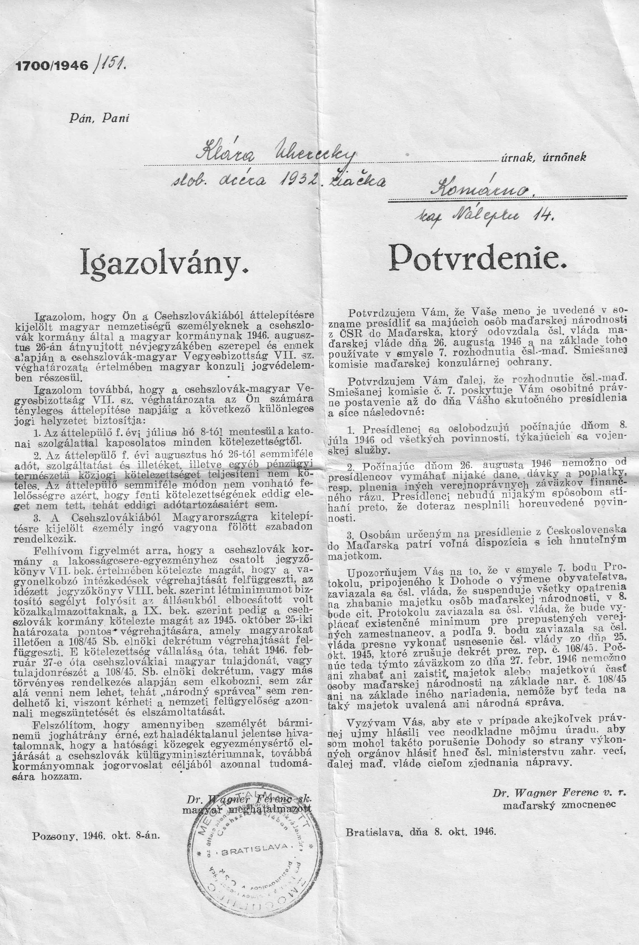

Édesanyám, Uhereczky Klára nevére kiállított
kétnyelvű áttelepítési igazolvány
A fenti események bármelyik, a trianoni határon túlról áttelepített magyar családról elmondhatóak lennének. Ahogy az is, hogy a megkapaszkodás éveit követően mit kellett a „létező szocializmus” évtizedeiben kibírniuk. Az ötvenes évek megpróbáltatásait követte a hatvanas-hetvenes évek kádári hazug „konszolidációja”. Amely konszolidációba belefért, hogy az édesapámat – mert beadott a piarista gimnáziumba – azonnal elbocsátották a bírói állásából. De ez már egy másik történet. Lectori salutem.

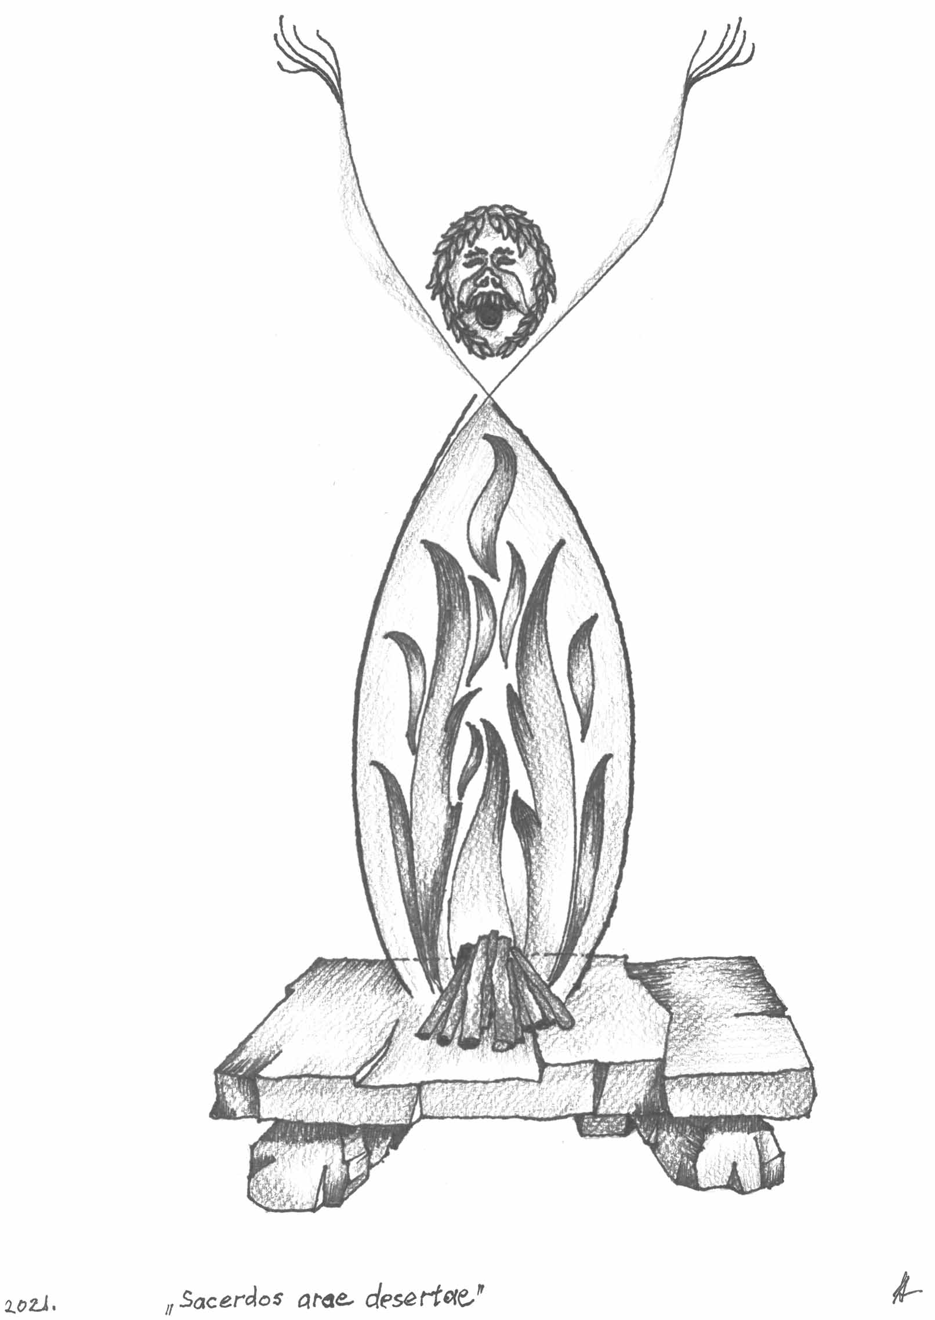

Wettstein József:
A környezetvédelem logikájának és a keresztény pedagógiának találkozási pontjai
Összefoglaló
Az írás a Földünk jövőjéért, a környezetvédelemért (vagy teremtésvédelemért) érzett felelősség és a keresztény pedagógia között megnyilvánuló hármas kapcsolatot tárgyalja röviden. Ezek: 1. Hosszútávú gondolkodás, mely a gyors élvezetekre törekvéssel szemben az „önmegtagadást” hangoztatja. 2. A hiteles tekintélyből fakadó, bizalom-alapú irányítás, tiltás, felszólítás szükségessége. 3. A lét-adottságoknak és a létviszonyoknak megfelelő objektív erkölcsi értékrend.

__________

A „teremtésvédelem” kifejezés helyett szándékosan írtam a kevésbé keresztény hátterű „környezetvédelem” kifejezést, mert az alábbi sorok célja pont az, hogy bemutassa: a Földünk jövőjéért érzett felelősség következetes megélése akár profán indíttatás esetén is már olyan érzékenységet, hozzáállást, magatartást foglal magába, amely több ponton érintkezik a keresztény pedagógiával. De ez csak akkor történik meg, ha a környezetvédelem valóban következetes, koherens. Ha csak jelszavakat, politikai viták ürügyét, hatalmi törekvések fedőcímkéit jelenti, vagy kimerül lelkiismeret-nyugtató pótcselekvésekben, akkor nem történik meg e találkozás; – ez esetben viszont az alábbi gondolatok a környezetvédelmet emlegető irányzatok inkoherenciájára, belső ellentmondásaira világíthatnak rá.
1. Hosszútávú gondolkodás
A környezetvédelem a jövő iránti felelősségből fakadó magatartás. Az a logika jellemzi, hogy olyan lépéseket kell most megtennünk, amelyeknek értelmét nem a jelen, hanem a jövő adja meg. Ráadásul úgy, hogy ha ezeket a lépéseket most – mikor a bajt még nem érezzük a bőrünkön – nem tesszük meg, akkor olyan jövőbeli helyzetbe kerülhetünk, hogy a baj konkrét bekövetkeztekor már késő lesz hatékonyan védekeznünk ellene. Akkor kell tennünk a rossz ellen, amikor még nincs igazán tapasztalatunk, élményünk a rosszról. Olyan rossz ellen kell védekeznünk, amelyet még nem látunk, – és pont az a célja a védekezésünknek, hogy az ne is következzen be, ne is lássuk meg.
Nagyon sajátos ez a logika, és mély párhuzamban áll a mai fiatalok élet-helyzetével. Nekik is úgy kellene a saját életük pályáját az értékek irányába állítaniuk és elkerülniük az értékromboló rossz szokások kialakulását, hogy még nincs tapasztalatuk a döntéseik jövőbeli következményeiről, az értékek hosszú távon boldogságot adó erejéről és a rossz életvitel boldogtalanságot hozó ürességéről. Alapvetően a jelen élményeinek vonzása hat rájuk, a jelen tapasztalatai vezetik a döntéseiket, cselekvéseiket, – pedig rájuk is az áll, hogy amikor a jövőben majd bekövetkezik a baj, az elrontott élet tapasztalata, akkor már a változáshoz sok szempontból késő lesz (persze a megtérés mindig lehetséges, és a kegyelem mindig tehet csodát).
A jó megtétele sokszor erőfeszítésbe kerül, és csak később, utólag derül ki az értelme. Ugyanakkor viszont a különböző káros élvezetek, a szexualitás alacsonyabb szintű megélése, a pornográfia, valamint az egyéb, tágabb értelemben is értett „kábítószerek” azonnali, erős és önközpontú élményt adnak, – ezért tudnak burjánzani és függőségbe taszítani tömegeket ebben a mai élmény-centrikus, a jelent abszolutizáló világban.
Az első találkozási pont ez a hosszabb távú gondolkodás, a pillanatnyi élmények, a jelen fontosságának relativizálása a jövő érdekében. A keresztény erkölcstan jól ismeri ezt, „önmegtagadásnak”, a jelenben kibontakozni akaró vágyaink korlátozásának nevezi a gyors élvezetre törekvésünkkel szemben. A következetes környezetvédelemben helyet kell kapnia ennek az önmegtagadásra kész stílusnak, a fogyasztói társadalom jelenre irányuló és a politikai és gazdasági élet rövidtávú dinamikáival szemben. És addig nem remélhetünk keresztény köreinkben sem igazi változást a környezetvédelem területén, ameddig nem történik meg az erős elhatárolódás az olyan, a pillanatnyi élvezetre építő, hosszabb távon káros élvezetekkel szemben, mint a dohányzás, az alkoholizmus vagy a szex-ipar termékeinek fogyasztása.
2. Hiteles tekintély
Hogyan történhetnek hatékony lépések a környezetvédelem területén? Hogyan lehet rávenni az embereket, hogy saját pillanatnyi érdekeik ellen cselekedjenek egy homályosan látszódó jövőbeli veszély elkerülésének érdekében? Bízzuk mindenki józan belátására a dolgot, amikor sokaknak egyáltalán nem evidens, hogy ez az önkorlátozás majd megtérül, ettől nekik a jövőben majd jobb lesz? Érveléssel, meggyőzéssel, tudományos eredmények felmutatásával már hosszú évek óta zajlik a klímaváltozás veszélyeire való érzékenyítés, de a szakértők szerint továbbra is úgy állunk, hogy ha valami döntő változás nem történik, 2050 táján bekövetkezhet a katasztrófa. Hogyan lehetne ezt a döntő változást elérni?
A keresztény felnőttnek, a keresztény pedagógusnak ezzel a helyzettel bizonyos értelemben párhuzamos kihívása ez: hogyan tudja vezetni, segíteni olyan értékek felé a következő generációt, amelyeknek igazságáról, jóságáról, szépségéről ő már meggyőződött, ő már konkrét tapasztalatokkal rendelkezik, de akiket vezet, azok még nem, – sőt az ő számukra ezen értékek sokszor csak üres szavak, érthetetlen kifejezések, homályos jövőképek.
Egy olyan pedagógiai tényező adhat mindkét helyzetre megoldást, amiről általában keveset beszélünk, és inkább megkerüljük, mert elavultnak tűnik. Ez pedig nem más, mint a hiteles, példaadó tekintély. Úgy tudja hatékonyan segíteni a felnőtt a gyermeket, a kamaszt a meg-nem-tapasztalt, még-át-nem-élt értékek felé, hogy hiteles tekintéllyé válik a számára, akiben a fiatal megbízik, akire „az ismeretlen terepen” rá mer hagyatkozni, akinek az útmutató szavát elfogadja, azért, mert ezt ő mondja, – ő, aki a biztos pont, a támasz, a tekintély. A tekintély helyett a személyes belátásra építő, a saját tapasztalatokat favorizáló, élményközpontú pedagógia bizonyos helyzetekben működhet, de korlátozott érvényű. Mindenképpen szükség van tiltásokra, korlátozásokra, paragrafusokra, „házirendre”, – akár úgy is, hogy ezeknek értelmét sokan még nem látják át, de a számukra hiteles tekintélyek miatt elfogadják. A környezetvédelem területén is súlyos naivitás lenne arra várni, hogy mindenki felismerje és belássa a saját egyéni felelősségét, és annak megfelelően cselekedjen. Sokkal inkább a tudományos, közéleti, erkölcsi és vallási tekintélyek által meghozott, bölcs és erőteljes szabályozásokkal, tiltó és felszólító parancsokkal lehetne megmenteni a Földünk fenyegetett jövőjét. Egy ilyen szabályrendszer esélye már fel is csillant a 2015-ös párizsi klíma-egyezménnyel, de még fontos tekintélyek hiányoznak a végrehajtásához.
A tekintély és a hiteles tekintélyből fakadó, bizalom-alapú irányítás, tiltás, felszólítás nélkülözhetetlen az emberi társadalom szerveződésében, kicsiben pedig a keresztény iskola életében. Nem az a baj, ha tiltunk, felszólítunk, szabályozunk, – az a baj, ha ezt nem hitelesen tesszük. Hiteles tekintélyekké kell lennünk a diákjaink számára, akkor van esélyünk ellensúlyozni a rájuk záporozó, a pillanatot abszolutizáló, félrevezető hatásokat, és a hosszabb távú értékek felé mozgatni őket.
3. Objektív értékrend
A következetes környezetvédelem nem fogadhatja el az erkölcsi relativizmust. Nem az a jó környezetvédelmi lépés, amit valaki szubjektív meggyőződésből jónak tart, hanem az, ami objektíve megfelel a bolygónk természet-adta működésének. Objektív kritériumok alapján van jó és rossz lépés a Földünk jövője szempontjából, és így nem kirekesztés a rosszat rossznak nevezni, és nem tolerancia-hiány vagy „gyűlölet-beszéd”, hanem előrevivő magatartás a rossz káros voltára felhívni a figyelmet.
Amikor ma a relativizmus minden erkölcsi alapot meg akar kérdőjelezni (például a természetes erkölcsi törvényt), abszolutizálja a toleranciát, a másság elfogadását (az elhíresült Coca-Cola reklámban: love is love = mindenki azt szeretheti, és úgy szeretheti, ahogy akarja), akkor fontos látnunk azt, hogy erre az álláspontra nem építhető következetes környezetvédelem. Földünket nem úgy kell szeretnünk, ahogy nekünk a legjobb, hanem úgy, ami megfelel bolygónk objektív javának, – akkor is, ha ez nekünk nehéz, ha ez önmegtagadást kíván tőlünk.
Mélységesen összecseng ez azzal, ahogy a keresztény erkölcsteológia megfogalmazza, hogy mi a jó, mi az erkölcsös cselekvés. Nem az, amit valaki jónak gondol, hanem az, ami megfelel a létadottságoknak, a létviszonyoknak. És eszerint objektíve van jó és rossz tett, nem pedig aszerint, hogy ki-ki mit tart róla. Ezért léteznek az erkölcsi értékek is, amelyeket hasonlóan védenünk kell, mint bolygónk jövőjét: hosszabb távú gondolkodással, hiteles tekintéllyel.

Woynarovich Ferenc:
Miért tanítsuk a természettudományos tárgyakat?
Terényi Lajos emlékére
Összefoglaló
Az írás amellett érvel, hogy a természettudományos tárgyak középiskolai oktatásának alapvető célja a megfelelő műveltség kialakítása kellene, hogy legyen. Áttekinti azokat a legfontosabbnak gondolt okokat, amelyek miatt mégsem ez a felfogás a legelterjedtebb, és azt is, hogy ez miben nyilvánul meg. Ebben az öszszefüggésben a legtöbb probléma a fizikával kapcsolatban jelentkezik, ezért erre koncentrál.

__________

Tulajdonképpen másfél évtizede nyilvánvaló, hogy a természettudományok oktatása válságban van. Ez megnyilvánul a diákok nemzetközi felméréseken mutatott teljesítményének csökkenésében, a tárgyak elutasítottságában, vagy akár abban is, hogy nagyon kevesen választják hivatásuknak e diszciplínák tanítását. Az oktatás megújítása folyamatosan napirenden van, de az időről időre megjelenő új Nemzeti alaptantervek által bemutatott és preferált tantárgy és tananyag szervezési koncepciók nagyon heves vitákat váltanak ki. Meggyőződésem, hogy ezeket a vitákat meg kellene, hogy előzze egy másik: egyáltalán miért tanítjuk a természettudományos tárgyakat, köztük a fizikát? Az alábbi írásom ehhez lehetne egy hozzászólás.
A miért tanítsuk kérdésre három kézenfekvő válasz kínálkozik:
— további tanulmányok megalapozása,
— hasznos ismeretek átadása, illetve
— az általános műveltség kialakítása céljából.
Nem kérdéses, hogy a közoktatásnak szilárd alapot kell adnia a felsőoktatáshoz, fel kell készítenie a továbbtanulni vágyókat az egyetemekre való bejutásra és az ottani sikeres munkára. Viszont az is igaz, hogy ők az érintett korosztályok kisebb részét képezik csak, ezért a kérdés ennél szélesebb körű. Ezt most nem elemzem, de később még érintem.
A második lehetőség, bár teljesen praktikusnak tűnik, tulajdonképpen nem az. Ki tudja ugyanis ma megmondani, mik azok az ismeretek, amik a jövőben hasznosak lesznek, ezért feltétlen tovább kell adnunk az utánunk következőknek? Erre tehát nem lehet a természettudományos oktatást felépíteni. Talán épp ezért a közoktatással foglalkozók egyre inkább egyfajta természettudományos műveltségről beszélnek, ami az alapfogalmak és összefüggések bemutatásával készít fel a majdan használhatónak gondolt tudás befogadására.
Ezen túlmutat az a kérdés, hogy a természettudományok esetében mi az az üzenet, amely az általános műveltség körébe tartozik, ezért az átadása további indoklást nem igényel. Ezek szerintem a következők:
- A világban, az anyag szerveződésének az alacsonyabb szintjein egy meglehetősen szigorú rend van, törvények uralkodnak, és ez független attól, hogy mi mit gondolunk róluk, egyáltalán, hogy ismerjük-e őket. Maga ez a rend, ennek az elemei, a szerkezete és az érvényesülésének módja műveltségi tartalom. Ez a rend új elemekkel bővül az élővilágban, és teljesen más természetűvé válik ott, ahol a tudat veszi át a meghatározó szerepet.
- A természet rendje a tapasztalat szerint a természettudományokban kialakult módszerek segítségével (megfigyelés, munkahipotézis, ellenőrzés, finomítás megfelelő kombinációival) megismerhető, és az így szerzett tudás megbízható, prediktív ereje van.
Teljesen egyértelmű, hogy a természettudományok történetében való eligazodás a műveltség körébe tartozik, de itt ennél többről van szó: a természettudományos gondolkozás ismerete és a természettudományok eredményei maguk is műveltségi tartalmak, amiket, ha át akarunk adni, alkalmazkodnunk kell a saját logikájukhoz. A tananyag felépítésének tükröznie kell az egyes tudományok szerkezetét, a fogalmaknak és összefüggéseknek úgy kell megjelenniük, ahogy azok az egyes tudományokban egymás mellé szerveződnek, és az egésznek képet kell adnia a tudományos ismeretszerzés módszereiről is.,
A természettudományos tudás építménye hatalmas intellektuális teljesítmény, összemérhető az emberiség más kulturális teljesítményeivel, tehát kötelességünk ugyanúgy ápolni és továbbadni, mint a kultúra más elemeit. Van azonban két dolog, amiben a természettudományos tartalmak lényegesen különböznek a humán tartalmaktól, és amik megnehezítik a természettudományok műveltségként való felfogását. Az egyik a már említett hasznosság ígérete, a másik az a nyelv, amin elmondhatók. Amíg az irodalommal, a történelemmel vagy a művészetekkel kapcsolatban senkiben sem merül fel a hasznosság elvárása, addig a természettudományos ismeretek mindenki előtt nyílvánvalóan jól használhatók, hisz rájuk épül a mai technológiai civilizációnk. Ez arra a félreértésre vezet, hogy a természettudományok igazából csak a hasznosságuk miatt fontosak, következésképp csak azoknak érdekesek, akik a hasznossá tételükkel foglalkoznak, a többieknek nem kell tudni, hogy „hogyan működik”, elég, ha azt tudják, „hogyan kell használni”. Ez egy teljesen téves szemlélet, egy ismeret hasznossága csak egy szempont a sok lehetséges közül, de nem ez határozza meg az értékét.
Ennél fontosabb, hogy amíg az irodalom vagy a történelem (tudomány) nyelve nem különbözik a köznyelvtől, legalábbis a gimnázium szintjén nem, addig a matematika és a természettudományok nyelve precízen meghatározott, többek felfogásában „mesterséges” nyelvek, melyek óhatatlanul a tárgy speciális voltát sugallják. Bár ezek a tudományok is általában a köznyelvből vett kifejezéseket használnak, de ezek jelentése a köznyelvinél szűkebb, és a megfelelő szaktudományos háttér nélkül nem is értelmezhető pontosan. Példaként gondoljunk a gyorsulás, az erő vagy az energia fogalmára, és az ezeknek megfelelő precízen definiált, mérhető fizikai mennyiségekre! Emellett megkerülhetetlen, hogy a fizikában lényegében mindig, és a kémia nagy területein is az összefüggések a matematika nyelvén mondhatók el. Erről a Nobel díjas fizikus, Richard Feynman így beszél: „Ha a természetről akarnak ismereteket szerezni, méltányolni akarják annak szépségeit is, akkor érteniük kell azt a nyelvet, amelyen hozzánk szól. Így fejezi ki magát, és mi nem lehetünk olyan szerénytelenek, hogy azt kérjük, szóljon másképpen, hogy odafigyeljünk rá.” Máshol: „A filozófusok megpróbálkozhatnak a természet kvalitatív jellemzésével. Én megpróbálok egy valósághű képet rajzolni róla. De nem tudok, mert ez – matematika nélkül – lehetetlen.”
A fentiekkel összefüggésben nagyon különböző a társadalom, illetve a társadalom előtt megjelenő elit (főleg humán értelmiség) műveltségfelfogása a humán, illetve a reál jellegű tartalmakkal kapcsolatban. Eszerint a humán tárgyakban elvárható műveltség, amit például a kötelező érettségi vizsga anyaga jelenít meg, közelít az egyetemi felvételi szintjéhez, attól nem marad el lényegesen. Ezzel szemben a természettudományos tárgyakban elvárt műveltség tartalmát nem rögzíti kötelező érettségi, a gyakorlatban elfogadott szint pedig nem is mérhető a műszaki vagy természettudományos továbbtanulás alapkövetelményeihez, ehelyett elegendő egyfajta elbeszélés a divatos témákról. Elcsépelt, de jellemző példa, hogy ha egy filosz butaságokat beszél a fizikáról, az elnézhető, de ha egy mérnök tájékozatlan az irodalomban, akkor szakbarbár. A helyzet nem egyszerű, vannak, akik egyenesen két kultúráról beszélnek, és a megkülönböztetésnek van némi alapja. Humán körökben él egyfajta hajlam a matematika misztifikálására, ugyanakkor a humán műveltség mindenki által megszerezhető volta evidenciának tekintett. Pedig nem az: vannak nagyon jófejű fiatalok, akik nem igazán értik, miért kell, és egyáltalán mit lehet annyit beszélni egyik vagy másik versről vagy regényről. Valamikor az oktatásszervezés ezt a kettősséget az iskolarendszerben a humán- és reálgimnáziumokon keresztül megjelenítette. A mai oktatási rendszer ebben felemás (vagy talán nagyon is egyértelmű) hozzáállást tükröz, és inkább a humán felfogáshoz igazodik. Ez látszik pl. a természettudományos tárgyak alacsony óraszámában, a fizikán belül a matematikai tárgyalásmód háttérbe szorítására irányuló törekvésekben, és abban, hogy időről időre megjelenik egy új, „science” típusú, a természettudományok logikája helyett egy más, mesterséges szempontrendszer szerint szervezett tantárgy-csoport ötlete. Fontos mozzanat, hogy ezek a tantárgy és tananyag szervezési próbálkozások tulajdonképpen nem a természettudományos összefüggések mélyebb megértetésének igényével, hanem a természettudományos tárgyak elutasítottságának mintegy engedve, arra válaszul történnek. Ma még nem ismert, hogy az új elképzelések beváltják-e a hozzájuk fűzött reményeket, és az eredmény egy taníthatóbb és szerethetőbb, mindamellett az ismereteket megfelelő módon közvetítő tárgy lesz-e. Egy biztos: nagyon nagy a kockázata annak, hogy így a természettudományos tárgyak oktatásának alapvető üzenete torzul.

A szerzők életrajza
A szerzők fényképét az érettségi tablóról vettük át. A szerzők neve után zárójelben az érettségi éve, majd az osztályfőnök(ök) neve áll. Egy bekezdésnyi életrajzot kértünk, amit nem minden szerző követett, ez magyarázza az életrajzok különböző hosszát, és mutatja a diákok sokféle egyéniségét. Az életrajzokat nem egységesítettük, csak az egyes szám harmadik személy használatát. Ez alól egy kivételt tettünk, meghagyva eredetiben Balás Béláét, mert az felér egy korrajzzal és hitvallással.
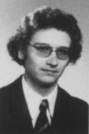 Bagdy György (1973, Kovács Mihály)
Gyógyszerész diplomájával az Országos Pszichiátriai és Neurológiai Intézetben (OPNI) helyezkedett el, ahol kutató és labordiagnosztikai munkát végzett. 1986-tól közel öt évet töltött az Amerikai Egyesült Államok legnagyobb kutatóintézetében. Hazaérkezése után kutatólaboratóriumot hozott létre, amelyet mindmáig hazai és nemzetközi pályázatokból tart fenn, és amelyet már világszerte jegyeznek. 2002-től az OPNI tudományos igazgatója. 2006-ban interjúkon és saját kutatásokon alapuló könyvet írt munkacsoportjával, és a Duna TV-ben is bemutatott előadásokat tartott az ecstasyról és egyéb drogokról iskolások részére. Az intézet bezárása után főállásban a Semmelweis Egyetemre került, amelynek 2008-tól tanszékvezető egyetemi tanára, 2015-től tudományos rektorhelyettese lett. 1999-ben az MTA Doktora címet nyerte el, 2012-ben Akadémiai Díjat kapott. A két legnagyobb európai tudományos akadémia tagja. Tanítványai hazánkban és külföldön egyaránt sikeresek, számos díjat (pl. Junior Prima, Richter, Bólyai) nyertek.
Életében a család kiemelkedően fontos szerepet játszik. Kedvenc időtöltései közé tartozik, hogy unokáival közös programokat szervez, például sportolni (sízni, korcsolyázni, kenuzni stb.) tanítja őket. Negyvenegy évi boldog házasság után 2017-ben özvegyen maradt, 2020-ban újra nősült.
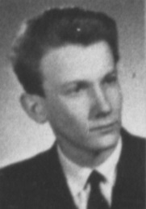 Balás Béla (1959, Kemenes László)
Születtem 1941. március 25-én. A kelenföldi plébánia templomban kezdtem ministrálni, majd az ottani fiú közösségbe jártam. Ez akkoriban már tilos volt, hiszen csoportunk a szétszórt regnumi ifjúságnevelő egyik ága volt. A gimnázium tanári kara a feloszlatott piarista iskolákból került ki. Kiforrott egyéniségekkel, óriási szaktudással találkoztam. Egyszerre kaptuk a szigort és a humort.
1959-ben az érettségi után azonnal jelentkeztem az esztergomi Hittudományi Főiskolára. Felvettek, csak hogy harmadéves koromban az akkori államhatalom bosszúja utolért. Kidobtak. Segédmunkás lettem a lábatlani plébánián. A fizikai munka mellett továbbra is tanultam. Titkon visszajártam Esztergomba vizsgázni. Az eredményt nem írták fel, azt fejben tartottuk, és csak másfél év után írták be az indexembe.
1965-ben szenteltek pappá, és hat évre Nagymarosra kerültem. Az ifjúsági életet tíz fiatallal kezdtem. Ez a szám a féléves találkozókon mára másokkal háromezerre növekedett.
A múltam és a papi munkám az államhatalom teljes dühét váltotta ki. Kitettek az egyházmegye szélére, majd néhány lepusztult pesti plébániára. Hat év alatt hét áthelyezéssel próbáltak „féken tartani”. Nemrégen egy filmrendező utánajárt irattári anyagomnak. Kiderült, hogy húsz besúgó jelentett rólam. Ekkoriban kezdtek hívni az egyházi iskolák tavaszi lelkigyakorlatára. Mindenhová eljutottam. Az ismeretségi kör országossá vált. Beindítottunk egy országos ifjúsági vezetőképzést. A cserkész tudományok mellett teológiát és számtalan játékot tanítottunk. Egertől Szombathelyig, Pécstől Szegedig két éven át tartó sorozatok indultak. Több mint hatszáz egyetemista korú végezte el.
Közben megelégelve a szakadatlan zaklatást, önálló beosztást kértem. Bajótra helyeztek, a Gerecse szélére. Lakatlan, romos épület fogadott, ivóvíz, telefon nélkül. A sűrűn váltogatott eddigi helyeknek beérett a gyümölcse. Tizenöt éven át jöttek utánam mindenféle közösségből. A hétvégéken tele lett a ház és a templom. Rám bíztak egy építkezést is. Kiderült, hogy nincs reménytelen hely, csak meg kell találni az embereket.
1992 nyarán meghívtak Amerikába. New Yorkban ért utol a budapesti nuncius úr latin nyelvű telefonja. Püspöki kinevezésről értesített. 1992 októberében szenteltek fel.
Rövid veszprémi tartózkodás után 1993 pünkösdjén Kaposvárra kerültem. A kezdeti eufóriát hamar felváltotta a sátáni ellenállás. Névtelen levelek, száz és száz aláírás, újságcikkek támadtak. Ezt még csak álltam volna, de rémisztő volt a kis települések elnéptelenedése. Kodolányi „zárt tárgyalása” ismétlődött a szemem előtt. Egészségem jelentősen romlott. Magas vérnyomás, tüdőembólia, agyinfarktus, cukorbaj – és egy halom gyógyszer. Huszonöt év elmúlt, és ez a viharzóna is lecsitult. Írtam egy tucatnyi könyvet, kaptam kitüntetéseket. Megértettem az indulatos leveleket. Ennek a népnek már senkije és semmije sem maradt. Egyedül a papjukban bíztak. A papokat viszont időnként kénytelen voltam továbbhelyezni, ezt a nép viszont eleinte nem értette. Néhány városi értelmiségivel és fiatal művész jelölttel hetente jártuk a határt. Ingyenes falugyűléseket tartottunk. Lehetett kérdezni, a helyi tévé is közvetítette az esteket. Lassan átalakult a hangulat. A bérmálások előtti napokban egyedül is kimentem a helyszínre. Külön a fiatalokkal és külön a szülőkkel, illetve a lakossággal találkoztam. Jelenleg egy újonnan épült Idősek Otthonában várom, hogy értem jön Az, aki egy életen át szeretett.
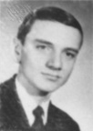 Bittsánszky János (1962, Szemenyei László, Fekete Antal)
1944. június 12-én született Budapesten. Édesapja 1957-ben bekövetkezett haláláig az Iparművészeti Főiskola tanára volt. Édesanyja háztartásbeli, majd könyvelőként dolgozott. Négy és fél évvel idősebb bátyja a Práter utcai általános iskola után 1954–58 között piarista diák volt. Ő is ugyanazokba az iskolákba járt. Érettségi után 1963–65 között a hatvani Mezőgazdasági Felsőfokú Technikum hallgatója. 1965 őszétől a Kertészeti Egyetem soroksári Kísérleti üzemében dr. Koródi László professzor kísérleti felelőseként dolgozott. 1974-ben kertészmérnöki diplomát, majd 1978-ban zöldséghajtató, 1984-ben vetőmagtermesztő szakmérnöki képesítést szerzett. 1987-ben a Kertészeti Egyetemen doktorált.
1979-ben munkatársaival együtt áthelyezték a kecskeméti Zöldségtermesztési Kutató Intézetbe, ahol termelésfejlesztési főosztályvezetőnek nevezték ki. 1986-ban vezérigazgató helyettes, 1993-ban vezérigazgató lett. Ezt a beosztását nyugdíjazásáig, 2014-ig, töltötte be. Nyugdíjazása alkalmából a Magyar Érdemrend Tiszti Keresztje kitüntetésben részesült.
1971-ben megnősült, felesége Réthelyi Sarolta jelenleg egyházi alkalmazott. Négy gyerekük van: Márton, Sarolta, Dániel és András, és tíz unokájuk született.
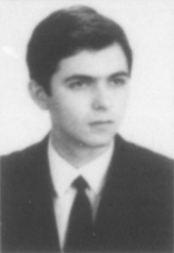 Czifra János (1970, Fekete Antal)
Budapesten született 1951. december 24-én. Érettségi után a Budapesti Műszaki Egyetemen 1975-ben építészmérnöki diplomával fejezte be tanulmányait, majd rövid városépítészeti tevékenysége után a Liszt Ferenc Zeneakadémia Karvezetés Szakán nyert felvételt, ahol 1980-ban diplomázott.
Egyházzenei működését a Budai Szent Imre templomban kezdte kántorként, és 1972-től kórusvezetőként folytatta. 1980-ban tanulmányait a Salzburgi Mozarteum Karmesterképző Szakán folytatta, és ott 1982-ben szerzett diplomát. Utána a Győri Kisfaludi Színházban kapott szerződést és egyidejűleg a Szentendrei Ferences Gimnáziumban éneket tanított, de már 1983-ban visszatért Salzburgba az egyházmegye referensi munkakörébe. Abban az évben megházasodott, és az évek során feleségével, Reginával négy gyermekük született.
1987-ben vette át a Salzburgi Dóm karnagyi állását. A liturgia rendszeres zenei ellátása mellett koncertezik Európa számos városában, legtöbbször saját együttesével, a Dóm ének- és zenekarával, és sor került amerikai és japán turnékra is. 2002 óta tagja az Európai Tudományos és Művészeti Akadémiának.
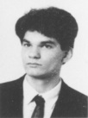 Cser András (1990, Balogh Péter, Wettstein József)
Nyelvész, a Pázmány Péter Katolikus Egyetem professzora, a Történeti Nyelvészeti és Uralisztikai Intézet igazgatója. 1996-ban diplomázott az Eötvös Loránd Tudományegyetemen angol, latin és elméleti nyelvészet szakokon. Doktori fokozatát 2002-ben szerezte elméleti nyelvészetből, szűkebb témája a történeti hangtan volt. 2017 óta a Magyar Tudományos Akadémia doktora. 1994 óta tanít a Pázmány Péter Katolikus Egyetem Bölcsészettudományi Karán, de tanított vendégoktatóként a Helsinki Egyetemen, az Eichstätt-Ingolstadti Katolikus Egyetemen, a Müncheni Ludwig Maximilian Egyetemen, az Edinburgh-i Egyetemen és a Prágai Károly Egyetemen is. Kutatási területei a fonológiaelmélet, a történeti nyelvészet, a latin fonológia és morfológia, valamint a nyelvtudomány története. Vendégkutató volt 1996–1997-ben a Cambridge-i Egyetemen, 2008-ban a Notre Dame egyetemen. A Bolyai kutatási ösztöndíjat kétszer nyerte el.
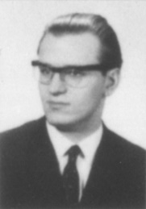 Erdő Péter (1970, Fekete Antal)
1976-ban szerzi meg teológiai doktorátusát. 1977 és 1980 között Rómában a Pápai Magyar Intézet ösztöndíjasaként a Lateráni Pápai Egyetemen kánonjogot tanul, itteni tanulmányai befejezéseként kánonjogi doktorátust szerez. 1983-ban habilitált a budapesti Római Katolikus Hittudományi Akadémián. A Magyar Tudományos Akadémia levelező tagja 2007-ben, 2013-ban rendes tagja. Tudományos szakterülete az egyházjog, illetve a középkori kánonjogtörténet és egyháztörténet. Aktív résztvevője a nemzetközi kánonjogi tudományos közéletnek.
1975-ben szenteli pappá Lékai László. 1977-ig káplán Dorogon. 1980 és 1986 között teológiai tanár az Esztergomi Hittudományi Főiskolán, 1986 és 1988 között a Gregoriana Pápai Egyetem megbízott tanára. 1998-tól 2003-ig a Pázmány Péter Katolikus Egyetem rektora. 1999-ben II. János Pál pápa székesfehérvári segédpüspökké nevezi ki, majd 2000-ben Rómában, a Szent Péter-bazilikában püspökké szenteli. 2003-tól az Esztergom–Budapesti főegyházmegye főpásztora, ugyanabban az évben megkapja a bíborosi kalapot.
2003-tól a Katolikus Nevelés Kongregációja és a Pápai Törvénymagyarázó Tanács, 2004-től az Apostoli Szignatúra Legfelsőbb Bírósága, 2005-től az Istentiszteleti és Szentségi Fegyelmi Kongregáció tagja. 2005-ben megválasztják a Magyar Katolikus Püspöki Konferencia elnökévé, ugyanez évben az Európai Püspöki Konferenciák Tanácsának elnökévé.
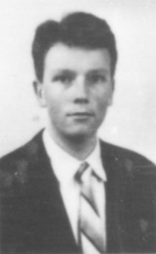 Fábry Kornél (1991, Takáts Ervin)
Budapesten született 1972. október 22-én. Érettségi után tanulmányai: Gödöllői Agrártudományi Egyetem agrár gépészmérnök, francia szakfordító (fél év), ELTE francia szak (1993–1995); Pázmány Péter Katolikus Egyetem Teológia bakkalaureátus (1995–2000); licenciátus (2002); Pápai Gergely Egyetem (Róma) biblikus teológia licenciátus (2006); biblikus teológia PhD (2008).
2000 és 2001 között az Emmánuel Közösség tagjaként Párizsban a Saint Nicolas des Champs Plébánián káplán és az École Cathédralban hallgató. 2001–2003: Kaposváron a Szent Imre templomban káplán, és a Nagyboldogasszony Római Katolikus Gimnázium, Általános Iskola és Alapfokú Művészeti Iskolában gimnáziumi hitoktató. 2003–2008: Rómában a Pápai Magyar Intézet növendékeként a Pápai Gergely Egyetemen először licenciát, majd doktorátust szerez biblikus teológiából. 2008–2016: Kaposfüredi Szent Őrangyalok templom plébánosa, a fent említett katolikus gimnázium hitoktatója. Ezzel egy időben a Gál Ferenc Egyetem, majd a Veszprémi Érseki Hittudományi Főiskola Hittanár-nevelőtanár mesterszakának vezetője, oktatója, valamint a Kaposvári Egyetem Művészeti Karán óraadó tanár.
2016-tól Erdő Péter bíboros felkérésére az 52. Nemzetközi Eucharisztikus Kongresszus főtitkára.
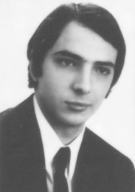 Felsővályi Ákos (1971, Varga László)
Alkalmazott matematikusi diplomát szerzett 1978-ban az Eötvös Loránd Tudományegyetemen. A Semmelweis Orvostudományi Egyetemen folyó különféle orvosi kutatások számára a matematikai statisztikai hátteret biztosította, majd 1982-től New Yorkban egy áruházhálózat központjában az operációkutatás területén dolgozott. Azután harminc évig, szintén New Yorkban, a Citibank pénzügyi központjában a telemarketing és a nagyvállalati kockázatvállalás matematikai statisztikai modelljeinek kidolgozásában vett részt. Legfontosabb munkájának a Pázmány Péter Elektronikus Könyvtárat tekinti (www.ppek.hu), amelyen több mint húsz éve dolgozik, hogy a katolikus irodalmat elektronikus formában közkinccsé tegye.
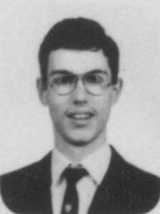 Gianone András (1988, Seidl Ambrus, Zárday Tamás, Görbe László)
Az ELTE Bölcsészettudományi Karán szerzett francia nyelvből és irodalomból, illetve történelemből tanári diplomát. 1995-től középiskolai tanár előbb a József Attila Gimnáziumban, majd az újjászerveződő Budai Ciszterci Szent Imre Gimnáziumban. 1998 és 2020 között egyúttal a Katolikus Pedagógiai Intézet munkatársa. 2007-ben PhD fokozatot szerzett az ELTE-n Az Actio Catholica története Magyarországon 1932–1948 című disszertációjával. 2011 és 2017 között A katolikus egyház zsinatai és nagygyűlései Magyarországon (1790–2010) kutatócsoport tagja. Nős, három gyermek édesapja.
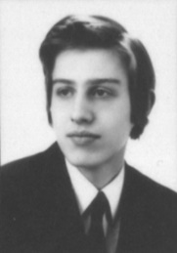 Golda János (1971, Jelenits István)
A Budapesti Műszaki Egyetem Építészmérnöki Karán diplomázott (1977), majd a Magyar Építőművészek Szövetsége Mesteriskoláján tanult (1980–82). A Miskolci Építész Műhely és a Teampannon Építész Közösségi Ház társalapítója (1977–1995), az Északmagyarországi Tervező Vállalat építész tervezője (1977–89), majd a Teampannon Építészmérnöki Iroda társalapítója és vezető építésze (1990–). A Piarista Rend Magyar Tartományának főépítésze (2006–), a Magyar Építőművészek Szövetségének alelnöke (2017–), az ÉME Mesteriskola vezető tanára (1986–). A Budapesti Műszaki Egyetem Építészmérnöki Kar c. egyetemi docense, a győri Széchenyi István Egyetem Építészmérnöki Kar tudományos munkatársa (2003–), a győri Műteremház építész oktatója (2006–). Ybl Miklós-, Pro-Architectura-, és Príma-díjas. Az új Szegedi Piarista Központ (gimnázium, templom, rendház, kollégium, sporttelep, 1997–99), a Debreceni Egyetem Élettudományi Központ (genetikai kutató és oktatóközpont, 2003–06), és az 1914–17-ben épített Budapesti Piarista Központ rekonstrukciójának (2007–10) építész tervezője. „Az építészet azért fontos, mert segít megtalálni helyünket a világban.”
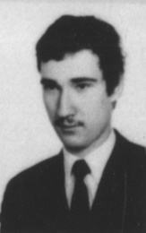 Grynaeus András (1986, Takáts Ervin)
1968. augusztus 6-án Budapesten született orvos szülők gyermekeként. Érettségi után előfelvételisként sorkatonai szolgálatot teljesített, majd megkezdte tanulmányait az ELTE-BTK-n. Hamburgi ösztöndíjas tanulmánya után 1993 januárjában megszerezte a középiskolai történelemtanár és régész diplomát. Ezt négy évig tartó doktori tanulmányok követték, ami a kandidátusi disszertáció megvédésével zárult 1998 februárjában. 1998 szeptemberétől tanít történelmet a budapesti Baár-Madas Református Gimnáziumban. A gimnáziumi munka (tanítás, osztályfőnökség, munkaközösség-vezetés) mellett óraadó egyetemi tanár is (PPKE, ELTE-TTK, SZTE, MKE). A doktorálása idején hozta létre az ország első dendrokronológiai laboratóriumát (Magyar Dendrokronológiai Laboratórium – Cincér Bt.), mely 2000 óta önálló jogi keretek között működik (lásd www.dendro.hu).
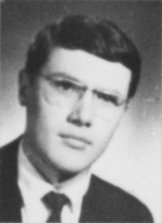 Gyorgyovich Miklós (1965, Vízvári László)
Érettségi után a Kereskedelmi Főiskolán szerzett diplomát 1969-ben. Különféle kereskedelmi cégeknél dolgozott üzemvezetői beosztásokban húsz éven keresztül. A rendszerváltás idején Czakó Gábor újságíró akadémiáján tanulta a szakmát, s az Antall József mellett működő Miniszterelnöki Sajtóiroda munkatársa lett. Számos folyóiratban kezdett publikálni. 1994-ben lett a jezsuita Távlatok olvasószerkesztője, majd társszerkesztője, valamint A szív újság szerkesztőbizottsági munkatársa. Több kötet szerkesztése és megírása fűződik a nevéhez. Az évek során számtalan cikket publikált, több száz kötetet készített elő nyomdára. Tevőlegesen részt vett a P. Szabó Ferenc SJ által vezetett Prohászka-kutatásban. Majd a folyóirat internetes változatra való áttérése idején, 2010-ben nyugállományba vonult. Utolsó munkaként elkészítette a Távlatok összes megjelent lapszámának internetes változatát, mely anyag szabadon hozzáférhető (www.tavlatok.hu).
A Regnum Marianumnak 1958 óta tagja. Az állam által üldözött közösségben tehetsége szerint részt vett vezetőként, táborszervezőként, s az arról szóló egyik Dobszay-kötet (Mozaikok a Regnum életéből a hetvenes évektől napjainkig) egyik szerkesztőjeként. A Vigilia felkérésére 1998-ban összeállította a Regnum Marianum Katolikus Közösség bemutatkozó anyagát.
Nős, felesége Vigyázó Gabriella, gyermekei: Éva, Zsuzsa, Katalin, Miklós.
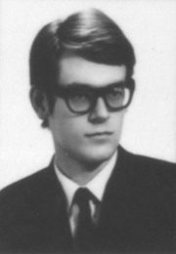 Hargittay Emil (1971, Jelenits István)
1977-ben szerzett diplomát az Eötvös Loránd Tudományegyetem magyar–könyvtár szakán. Végzése után az ELTE Régi Magyar Irodalomtörténeti Tanszékén dolgozott 1993-ig, ezt követően a Pázmány Péter Katolikus Egyetemen, ahol két ciklusban dékánhelyettes volt. Egyetemi doktori címet 1982-ben, az Irodalomtudomány kandidátusa címet 1994-ben, a Magyar Tudományos Akadémia doktora címet 2017-ben szerezte meg. Jelenleg a Magyar Nyelv- és Irodalomtudományi Intézet, a Magyar Irodalomtudományi Tanszék, az Irodalomtudományi Doktoriskola és az MTA–PPKE Barokk Irodalom és Lelkiség Kutatócsoport vezetője a PPKE egyetemi tanáraként. Kutatási területe elsősorban a XVII. századi magyarországi irodalom, Pázmány Péter munkássága és a Pázmány Péter kritikai kiadás megjelentetése.
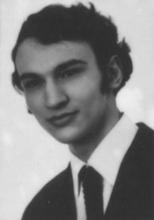 Harmat Ferenc (1971, Varga László)
Érettségi után a Képzőművészeti Főiskolára nem vették föl. Jelentkezett Forray Gábornál, az Operaház vezető díszlettervezőjénél egy mappányi rajzzal, aki alkalmazta őt – és idővel az Operaház festőművészévé vált. Az Operaházzal és privát munkákkal Európa sok városában dolgozott. Harminchárom év után a Pesti Magyar Színházhoz távozott, innen vonult nyugdíjba, de Budapest majd’minden színházának és az ország különféle szabadtéri színházainak is dolgozott.
A díszletfestészeten kívül rajzolt, festett, faragott. Munkáit több egyéni és kollektív kiállításon mutatta be, publikált a Vigiliában és az Élet és irodalomban, több köztéri munkát készített.
Felesége Kozák Angéla, két gyereke és hét unokája van.
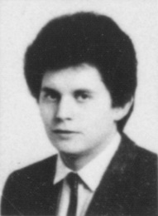 Hidas Zoltán (1989, Farkas István, Pázmándy György)
A Pázmány Péter Katolikus Egyetem professzora, a Szociológiai Intézet és az Elméleti és Történeti Szociológia Tanszék vezetője. Érettségi után közgazdász diplomát szerzett a Budapesti Közgazdaságtudományi Egyetemen, filozófiát hallgatott az ELTE-n, majd szociológiai tanulmányokat folytatott Heidelbergben. Az erfurti egyetemen doktorált és habilitált, ugyanott egyetemi magántanár. Jelenleg a PPKE Bölcsészet- és Társadalomtudományi Karának tudományos dékánhelyettese. Főbb kutatási területei: társadalomelmélet, kultúraelmélet, kultúraszociológia.
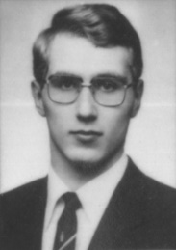 Imre Sándor (1987, Görbe László)
Érettségi után egy esztendő sorkatonai szolgálat után kezdte meg tanulmányait a BME Villamosmérnöki Karán, ahol 1993-ban diplomázott. 1996-ban dr. univ., 1999-ben PhD, 2007-ben az MTA doktora címet szerezte meg, 2019-ben pedig a Tudós Társaság levelező tagjai közé választotta. 2009 óta vezeti a BME Hálózati rendszerek és Szolgáltatások Tanszékét. Szakterületei a mobil és vezetéknélküli távközlés, valamint a kvantuminformatika és -kommunikáció. Pályafutása során számos szakmai, tudományos elismerésben volt része, ezek között igen nagy becsben tartja a Kalazancius érmet.
A tanítás, nevelés élete része nemcsak egyetemi szinten. 1989 óta a pesti gimnázium 2. sz. Sík Sándor Piarista cserkészcsapatának tagja, több turnusban a parancsnoki teendőket is ellátta. Alapítója a cserkészcsapatot támogató Kemenes László Ifjúsági Alapítványnak. Négy gyermeke van: Sándor, Márton, Orsolya és András.
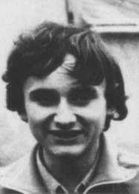 Izing László (1977, Sóczó Ferenc)
Apja ősei Bajorországból érkeztek az 1733-as betelepítéssel Alsógallára. Anyai ági felmenői a Felvidékről jöttek a bányászat hatására fejlődésnek indult Dorogon keresztül Tatabányára. Családja lelkületére meghatározó volt, hogy apja 1942-ben a tatai Piarista Gimnáziumban érettségizett. A szerző középiskolai évei alatt a budapesti rendházban élt, ahol bepillantást nyert a kegyesrendi szerzetesek életébe. A Nehézipari Műszaki Egyetemen folytatott tanulmányai során a balekoktatásból is kivette a részét, majd később a „Nyitótáncos” alias névvel került a „dicső firmák koszorújába”. A miskolci egyetemvárosban eltöltött öt felejthetetlen év eredményeként bányamérnöki diplomát kapott, felesége pedig gépészmérnökként végzett ugyanitt. Első gyermekük még Borsodban született, de a munkalehetőségeknek a bányászat leépítése miatti beszűkülése okán visszaköltöztek a Dunántúlra, Tatára. Fiúk is a budapesti Piarista Gimnáziumban érettségizett, két leányuk a Tatai Református Gimnáziumba járt. SAP tanácsadóként végzett informatikai munkáján túl a Keresztény Értelmiségiek Szövetsége Tatai Csoportjának és a Magyar Piarista Diákszövetség Tatai Tagozatának megalakítása majd vezetése fontos része az életének. Piarista konfráter.
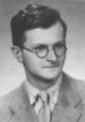 Jelenits István (1951, Simon Sándor, Somogyi Zoltán)
Érettségi után a rendi keret megszorításai miatt először a bölcsészkari tanulmányait kezdte el, majd 1955-ben belépett a piarista rendbe. 1959-ban tett örökfogadalmat, ugyanabban az évben szentelték pappá. Először a kecskeméti, majd a pesti gimnáziumban tanított hittant, illetve magyar nyelvet és irodalmat. 1965-től a biblikus tárgyak tanára is volt a rend Kalazantinum Hittudományi Főiskoláján, illetve 2000-től ennek utódintézményében, a Sapientia Szerzetesi Hittudományi Főiskolán. 1985 és 1995 között a piarista rend magyarországi tartományfőnöke volt. 1992-től évekig tanított a gödi, és 1994-től a váci piarista iskolákban, később pedig a váci Apor Vilmos Katolikus Főiskolán is. 1995-től a Pázmány Péter Katolikus Egyetem Bölcsészettudományi Karának esztétikatanára, majd tanszékvezetője volt Budapesten, illetve Piliscsabán.
Tótfalusy István írói álnéven verseket is írt. Összegyűjtött műveit az Új Ember Kiadó 1999 és 2001 között öt kötetben jelentette meg. Lefordította Kempis Tamás Krisztus követése című művét. Többek között a Magyar Corvin-lánc és a Széchenyi-díj kitüntetettje.
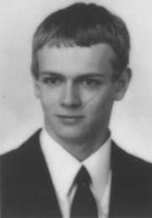 Kádár Péter (1981, Farkas István)
Villamosmérnök, PhD, MBA, az Óbudai Egyetem tanára, a Kandó Kálmán Villamosmérnöki Kar Villamosenergetikai Intézet vezetője. Szakterülete a villamosenergia-rendszer üzemeltetése, a hálózat irányítása, a hagyományos és megújuló energiatermelés. Különböző tisztségeket töltött be szakmai szervezetekben, mint az IEEE-ben és a Magyar Elektrotechnikai Egyesületben, illetve egyéb társadalmi szervezetekben. Hét gyermekénél eddig négy unokája született.
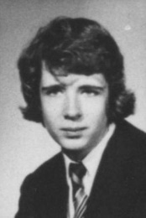 Kollár László (1976, Veszprémi Tibor, Meggyes János)
Széchenyi-díjas építőmérnök, a BME Hidak és Szerkezetek Tanszék egyetemi tanára, a Magyar Tudományos Akadémia tagja, a tartószerkezetek és a kompozit szerkezetek elméletének nemzetközileg ismert tudósa. Budapesten született 1958. január 4-én. Érettségi után a Budapesti Műszaki Egyetem Építőmérnöki Karán szerzett diplomát 1982-ben. 1987-ben lett a műszaki tudomány kandidátusa, majd 1995-ben a műszaki tudomány doktora. 2001-ben a Magyar Tudományos Akadémia a levelező, 2007-ben pedig a rendes tagjai közé választotta. Tagja az Academia Europaeanak (2012), a Magyar Mérnökakadémiának (1998) és a Szent István Tudományos Akadémiának (2017). Alma Materében a szokásos egyetemi karriert végigjárva 1997-ben vette át egyetemi tanári kinevezését. 1990–93-ban, majd 1997–98-ban a Stanford Egyetem vendégkutatója, majd vendégprofesszora. 2010 és 2012 között az „European Society for Composite Materials” szervezet elnöke. Hat éven át az Országos Tudományos Kutatási Alapprogramok (azaz az OTKA) Műszaki és Természettudományi Kollégiumának elnöke, majd öt éven át, 2014-ig az OTKA Bizottság elnöke. 2017 és 2020 között az MTA Műszaki Tudományok Osztályának elnöke. 2020-tól az MTA főtitkára. Felesége Csoma Cecília, négy lánya és tíz unokája van.
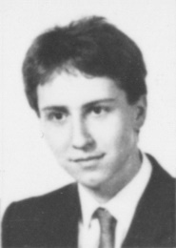 Koltai András (1988, Fórián Szabó Zoltán)
Az Eötvös Loránd Tudományegyetemen tanult 1988-tól történelem és levéltár szakon. Történészként első kutatási területét a Batthyány család története és koraújkori magyar udvari társadalom jelentette, ebből a témából védte meg doktori disszertációját (2000). Levéltárosként 1994 óta vezeti a Piarista Rend Magyar Tartománya Központi Levéltárát, amely 2011-ben irányításával költözött a Mikszáth Kálmán térről a Piarista közbe. A piarista rend történetének egyes elemeit számos könyvben, tanulmányban dolgozta föl. 2017-ben a Budapesti Történeti Múzeumban rendezett Hitre, tudásra című kiállítás egyik kurátora volt. 2014 óta a Magyarországi Egyházi Levéltárosok Egyesületének titkára, majd elnöke. Felségével és három fiával együtt a budai Vízivárosban élnek. 1989 óta tagja a vízivárosi 320. Nimród cserkészcsapatnak, amelynek parancsnoka is volt.
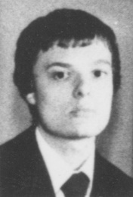 Krajsovszky Gábor (1984, Mészáros Gábor)
Gyógyszerész, a Semmelweis Egyetem Gyógyszerésztudományi Karának Szerves Vegytani Intézetében egyetemi docens. Érettségi után a Semmelweis Orvostudományi Egyetem (2000-től Semmelweis Egyetem) Gyógyszerésztudományi Karán szerzett gyógyszerész oklevelet 1989-ben. Ugyanebben az évben állt munkába a Szerves Vegytani Intézetben, ahol jelenleg is dolgozik.
Nős, három gyermek édesapja. Egyháztörténelemmel, többek között Mindszenty bíboros élettörténetével három évtizede, magánúton, érdeklődésből foglalkozik (lásd http://www.eucharisztikuskongresszus.hu/pdf/KG_Mindszenty _5.pdf).
Mindszenty Józsefet néhai plébániai hittantanárán, Bölcsvölgyi Zoltán atyán keresztül ismerte meg, és a bíboros általa vált példaképévé. Ezen túlmenően, ugyancsak Bölcsvölgyi atya megnyilatkozásainak hatására kereste fel Erdős Mátyás atyát Esztergomban, először az 1985-ös papszentelés alkalmával és attól kezdve – nagy korkülönbségük ellenére – tizennyolc esztendeig tartó baráti kapcsolatban volt vele. A vele folytatott beszélgetéseiből (spekulatív teológia, dogmatika és erkölcstan) három könyvet szerkesztett, amelyek a Világhálón is olvashatók. Erdős Mátyás atya az 1940-es években Mindszenty bíboros közeli munkatársa volt.
2012 óta tudományos kutatási engedéllyel rendelkezik az Állambiztonsági Szolgálatok Történeti Levéltárában, „A magyar történelmi egyházak helyzete a kommunista diktatúra korában, illetve az egyházak és az emigrációban élők kapcsolata 1945 és 1990 között” témában. Ezen túlmenően több más magyarországi levéltárban is végzett, illetve végez tudományos kutatómunkát (Magyar Nemzeti Levéltár Országos Levéltár, Budapest Főváros Levéltára, Veszprémi Érseki és Főkáptalani Levéltár, Esztergomi Prímási Levéltár), azon kívül Bécsben, a Collegium Pazmanianum Könyvtárában is.
Valamennyi releváns közleménye megtalálható az MTMT (Magyar Tudományos Művek Tára) adatbázisban az alábbi weboldalakon: https://m2.mtmt. hu/gui2/?type=authors&mode=browse&sel=10055534&view=simpleList&paging=1;1000 (katolikus teológia és egyháztörténet) és https://m2.mtmt.hu/ gui2/?type=authors&mode=browse&sel=10022276&paging=1;100 (szerves- és gyógyszerkémia).
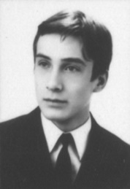 László Gábor (1971, Jelenits István)
A Budapesti Műszaki Egyetemen villamosmérnöki diplomát szerzett 1976-ban, majd Kanadában matematikát hallgatott. Doktori értekezését a sztochasztikus folyamatok tárgyköréből írta 1986-ban. Geofizikai és nukleáris kutatási területek után az utóbbi huszonöt évben a pénzügyi szektorban dolgozott New Yorkban, Hollandiában és Qatarban. A Rutgers University egyik matematikai pénzügyi posztgraduális programjában tanított 2002 és 2011 között. Jelenleg New Yorkban egy holland bankban van alkalmazásban.
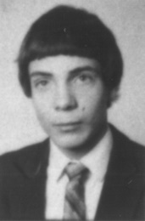 László Géza (1982, Fórián Szabó Zoltán)
Pogány János diákjaként az országos középiskolai matematika versenyen hatodik helyen végzett. Az Eötvös Loránd Tudományegyetem matematika szakán diplomát szerzett 1988-ban. Az Egyesült Államokban az Oklahoma State University matematika szakán doktori fokozatot nyert 2000-ben. Doktori értekezését a többváltozós komplex függvénytan tárgykörében írta. Azóta az Egyesült Államok Oregon államában különböző főiskolákon tanít matematikai tárgyakat.
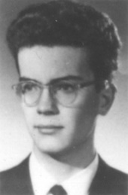 Lohner Tivadar (1966, Kovács Mihály)
Az Eötvös Loránd Tudományegyetemen fizikus hallgatóként tanult, 1972-ben államvizsgázott. 1972 szeptembere óta – a külföldi utaktól eltekintve – a Központi Fizikai Kutató Intézet csillebérci telephelyén dolgozik. Kandidátusi értekezését 1994-ben készítette el „Félvezetők optikai és szerkezeti tulajdonságainak módosulása ionimplantáció és hőkezelés hatására: az ellipszometria alkalmassá tétele ilyen jellegű vizsgálatokra” címmel. Az Oszakai Egyetemre hat alkalommal hívták meg, hogy a közepes energiájú ionszórási laboratóriumban végezzen kutatásokat. Jelenleg az MTA Energiatudományi Kutatóközpont Műszaki Fizikai és Anyagtudományi Intézetének emeritusz professzora Csillebércen.
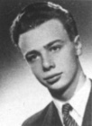 Lukács László (1954, Kovács Mihály)
1936-ban született, 1954-ben belépett a piarista rendbe, irodalomból és teológiából szerzett doktorátust. 1963–1984-ig a kecskeméti piarista gimnázium tanára, majd igazgatója. 1984-től 2020-ig a Vigilia folyóirat főszerkesztője, jelenleg felelős kiadója. A folyóirattal a nagy elődök, elsősorban Sík Sándor és Rónay György nyomán igyekezett a keresztény kultúra szellemiségét szolgálni a hit és a tudás szintézisében. 1984-től a Kalazantinum Piarista Hittanárképző Főiskola tanára, majd igazgatója. A rendszerváltozást követően a ferencesek, bencések és piaristák elhatározták, hogy összevonják teológiai főiskolájukat, és egy – az új felsőoktatási törvény minőségi kívánalmait is kielégítő – közös teológiai főiskolát hoznak létre a szerzetesnövendékek számára. Több éves előkészítés, szervezés után 1999-ben létrejött a Sapientia Szerzetesi Hittudományi főiskola, amelynek alapító rektora és dogmatika tanára, jelenleg professor emeritusa. A főiskolán két szakon folyik a képzés: teológus és hittanár-nevelő szakon. A 90-es évektől több szentszéki titkárságnak, illetve pápai tanácsnak konzultora (1990–1995: A Nem-hívőkkel folytatott párbeszéd titkárságának és a Világiak pápai tanácsának konzultora, 1995–2006: a Szociális Kommunikáció pápai tanácsának konzultora). 1989–1996-ban az UCIP (A katolikus újságok nemzetközi uniója) európai elnöke.
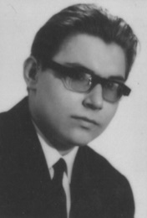 Márialigeti Károly (1971, Varga László)
Egyetemi tanulmányait az ELTE TTK Biológus Szakán folytatta. 1985-ben lett a biológia (mikrobiológia) tudomány kandidátusa. 2006-ban habilitált. 2009-ben akadémiai doktori címet szerzett.
1976-tól dolgozik az ELTE Mikrobiológiai Tanszékén. Docensi beosztását 1991-ben nyerte el. 1993 és 2017 között a Mikrobiológiai Tanszék vezetője volt. 2009-ben egyetemi tanár lett. 2010 és 2017 között az ELTE TTK Biológiai Intézet igazgatója volt, 2011-től az ELTE TTK Környezettudományi Centrum vezetője.
Az ELTE TTK oktatói-kutatói munkája mellett 2004 óta a Sapientia Erdélyi Magyar Tudományegyetem, Csíkszeredai Karokon is főkurzusokat visz, kutatást irányít.
Vizsgálati területe a környezeti mikrobiológia, mikrobiális ökológia és rendszertan, valamint a mikrobiális biotechnológiák. Tudományos eredményeit >230 folyóiratcikkben, 13 magyar, ill. angol nyelven írt könyvfejezetben ismertette, 3 megadott szabadalma van. Impakt faktora >250, független idézettsége >3200, H index: 34 (MTMT). Kutatási munkáját számos pályázat segítette, segíti. A legutóbbi három évben kutatócsoportja mintegy 700 millió forinttal gazdálkodhatott.
Tagja a Magyar Mikrobiológiai Társaságnak (2014-től elnöke), valamint több más hazai és nemzetközi szakmai szervezetnek (pl. MHT, IWA, IAD). Tagja az MTA Köztestületnek, az MTA Mikrobiológiai Osztályközi Bizottság elnöke. Egy ciklusban (2010–2015) a Nemzeti Kulturális Alap Folyóirat kiadási kollégiumának tagja volt. Részt vesz folyóiratok szerkesztő bizottsági munkájában (pl. Section Editor – FEMS Microbiology Letters).
Több szakmai-közéleti elismerésben, díjban részesült (pl. MTA kutatási díj; MTESZ találmányi különdíj; ELTE TTK Kiváló oktatója; MMT Manninger Rezső emlékérem díjazottja; ELTE Rektori Kiválósági Különdíj – 2016; az Eötvös Loránd Tudományegyetem Emlékérme – 2018; Magyar Érdemrend Tisztikeresztje kitüntetés – 2019).
Felesége Makhult Katalin, textiltervező iparművész. Hat gyermekük van.
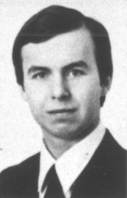 Mikesy Gábor (1981, Sóczó Ferenc)
Az Eötvös Loránd Tudományegyetemen magyar, történelem és finnugor szakos diplomát szerzett 1989-ben és 1990-ben. Egyetemi évei alatt az Eötvös Kollégium tagja volt. Az MTA Irodalomtudományi Intézetében könyvtárosként töltött rövid időszak után 1990-ben a Földmérési és Távérzékelési Intézet (jelenlegi utódszervezete a Lechner Tudásközpont Nonprofit Kft.) munkatársa lett. Feladata Magyarország földrajzinév-tárának gondozása és az ezzel kapcsolatos kutatómunkák és terepi névgyűjtések. Helynévi tematikában szerezte PhD fokozatát is. A tárcaközi Földrajzinév-bizottság munkájában 1991-től, az ENSZ Földrajzinév-szakértők Csoportjának munkájában 2002-től vesz részt.
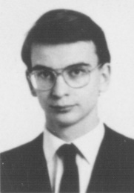 Mózessy Gergely (1990, Balogh Péter, Wettstein József)
Történész, levéltáros. Az ELTE BTK-n szerezte diplomáit (1995, 1997). 1995-től a Székesfehérvári Püspöki és Székeskáptalani Levéltár vezetője, 1998-tól egyházmegyei gyűjteményigazgató. Kutatási területe a huszadik századi egyháztörténet – különösen annak egyházmegyei vonatkozásai. Útjára indította a levéltár forráskiadvány-sorozatát, koordinálja az egyházmegye Prohászka-kutatásait.
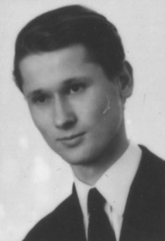 Nemes György (1971, Varga László)
1953-ban született Budapesten, közvetlenül az érettségi után lépett be a Piarista Rendbe. Tanulmányait először a rendi főiskolán (Kalazantinum Kegyesrendi Hittudományi Főiskola) végezte, majd a Hittudományi Akadémián. 1977-ben szentelték pappá. 1978–79-ben római tanulmányokat folytatott, többek között hittudományi doktori értekezését készítve. 1980-ban hittudományi doktori fokozatot ért el, majd 1984-ben az ELTE Bölcsészettudományi Karán történelemből másoddiplomát szerzett. A PhD fokozatot 1997-ben nyerte el.
Középiskolai tanárként először a piaristák pesti gimnáziumában tanított, majd 1991-ben részt vett a rend váci gimnáziumának újjászervezésében. Azóta Vácott tanít. A pedagógia szerves részének tartja a diákokkal való iskolán kívüli programok szervezését. Ide tartoznak a kulturális eseményeken való részvételek, a túrák és a nem szakosztályi sportrendezvények.
Már Budapesten tanított a rendi noviciátusban, ahol ma is tanít, hiszen a rendszerváltozással a noviciátus is Vácra került. Évekig oktatott az Egri Hittudományi Főiskola Váci Levelező Tagozatán és a váci szemináriumban. Jelenleg középiskolai munkája mellett (nyugdíjas óraadó tanár) az Apor Vilmos Katolikus Főiskolán folytat oktatói tevékenységet. Szakterülete az erkölcsteológia és az egyháztörténelem. Rendszeresen vállal kisegítő lelkipásztori munkát is.
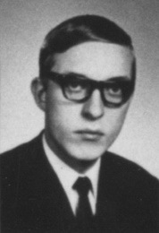 Pákozdi István (1973, Kincs Lajos)
Az Esztergom-Budapesti Főegyházmegye papja, a Praeconia magyar liturgikus szakfolyóirat főszerkesztője, liturgia tanár. 1992-től 2020-ig a budapesti R. K. Egyetemi és Főiskolai Lelkészség vezetője, szentszéki bíró, 1994-től pápai káplán. Az Eucharisztikus Kongresszus Liturgiai és Egyházzenei Albizottságának tagja. 2020. augusztus 1-jétől a budai Felsőkrisztinaváros plébánosa.
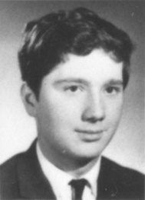 Palla László (1967, Zárday Tamás)
Egyetemi tanulmányait az ELTE fizikus szakán végezte 1968 és 1973 között. 1975-ben ugyanitt doktorált, majd tanársegédként, illetve adjunktusként dolgozott az Elméleti Fizikai Tanszéken. 1982–83-ban a CERN Elméleti Osztályán, 1989–90-ben a Durham University (UK) Matematikai Intézetében volt vendégkutató. 1991-ben megszerezte a Fizika Tudomány Doktora címet, majd 1992-ben kinevezték egyetemi tanárnak az ELTE Elméleti Fizikai Tanszékére, ahol 2016-ig, nyugdíjba vonulásáig dolgozott; 2006 és 2013 között tanszékvezetőként. Fő kutatási területei a nem Abeli mértékelméletek klasszikus megoldásai, Kaluza-Klein típusú elméletek, az integrálható klasszikus és kvantumtérelméletek, a kvantumelméleti dualitások, és a peremes kvantumtérelméletek voltak. Mintegy száz tudományos dolgozatot írt, ezekre – az MTMT adatbázis szerint – csaknem kétezer független hivatkozást kapott. Az MTA 1985-ben (megosztott) Akadémiai Díjjal tüntette ki, 1997 és 2000 között Széchenyi professzori ösztöndíjas volt, az MTA Fizikai Osztálya pedig 2013-ban több évtizedes tudományos tevékenysége elismeréséül Fizikai Fődíjat adományozott neki. 2016 óta az ELTE professzor emeritusa.
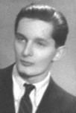 Pomogáts Béla (1953, Senye Ferenc, Szemenyei László)
Irodalomtörténész, kritikus. Érettségi után a budapesti Tudományegyetemen tanult. Részt vett az 1956-os forradalomban, egy időre internálótáborba került. Pályáját középiskolai tanárként kezdte (1961–1965), 1965-től az MTA Irodalomtudományi Intézetének munkatársa, később osztályvezetője, 1992-től igazgatóhelyettese. 2005-ben nyugdíjba vonult.
A Literatura című irodalomtudományi folyóirat szerkesztője, később főszerkesztője. A Nyelvünk és Kultúránk szerkesztőbizottsági elnöke, a Vigilia szerkesztőbizottságának tagja. 1992 óta az Anyanyelvi Konferencia elnöke. 1995 és 2001 között a Magyar Írószövetség elnöke, 2002 és 2007 között az Illyés Közalapítvány elnöke, 2006-ban az Ötvenhatos Emlékbizottság tagja. Külföldi egyetemek és konferenciák előadójaként számos esetben járt idegen országokban. Az irodalomtudomány akadémiai doktora. Számos díja és kitüntetése közül megemlítendő a József Attila-díj (1991), a Köztársasági Érdemrend Középkeresztje (1994), a Széchenyi-díj (2003), több erdélyi és felvidéki irodalmi díj. Marosvásárhely és Kalotaszentkirály díszpolgára.
Több mint száz önálló kötete, emellett közel hetven, általa szerkesztett antológia, szöveggyűjtemény jelent meg. A két világháború közötti és az 1945 utáni magyar irodalom, az erdélyi és a nyugati magyar irodalom történetével foglalkozik.

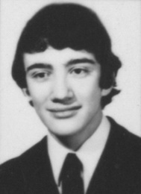 Prószéky Gábor (1972, László Mihály)
A korábban a Magyar Tudományos Akadémiához, ma az Eötvös Loránd Kutatási Hálózathoz tartozó Nyelvtudományi Intézet igazgatója, valamint a Pázmány Péter Katolikus Egyetem Információs Technológiai és Bionikai Karának egyetemi tanára, az NKFIH Társadalom- és Bölcsészettudományi Kollégiumának elnöke. Az ELTE-n először programtervező matematikus, majd általános és alkalmazott nyelvész diplomát szerzett, később a nyelvtudomány kandidátusa, majd az MTA doktora címet szerezte meg, a PPKE ITK-n habilitált egyetemi tanár lett.
Egyik alapítója és az alapítástól kezdve több mint 25 éven át igazgatója az első hazai nyelvtechnológiai kutatás-fejlesztésre specializálódott vállalkozásnak, az 1991-ben létrehozott MorphoLogic cégnek. Ez idő alatt mintegy harminc hazai és nemzetközi számítógépes nyelvészeti K+F projekt vezetője.
A nyolcvanas évek eleje óta számos egyetemen oktat, a PPKE Információs Technológiai és Bionikai Karának a kar megalakulásától kezdve tanára, közben két cikluson keresztül a kar innovációs dékánhelyettese. 2012-ben megalapítja a karon az MTA-PPKE Magyar Nyelvtechnológiai Kutatócsoportot, amelynek a mai napig a vezetője.
Számos magyar és nemzetközi tudományos testület tagja, két cikluson át az MTA Szótári Munkabizottságának elnöke, az MTA Magyar Nyelvi Osztályközi Állandó Bizottságának társelnöke. 1999-2000-ben az Informatikai Vállalkozások Szövetségének alelnöke, 2013-tól 2015-ig a Neumann János Számítógép-tudományi Társaság alelnöke, 2013-tól a Magyar Alkalmazott Nyelvészek és Nyelvtanárok Egyesületének elnöke. 2012-ben társaival megalapítja a középiskolásokat támogató Magyar Nyelvészeti Diákolimpia Bizottságot, melynek kezdettől fogva elnöke.
Több mint 170 tudományos publikációja mellett három könyvet is írt az emberi nyelvek számítógépes feldolgozásáról. Számos előadást tartott különféle nemzetközi fórumokon, meghívott előadóként pedig különféle egyetemeken. Az Európai Közösség számítógépes nyelvfeldolgozással kapcsolatos fórumainak és munkaértekezleteinek gyakori meghívottja szakértőként, illetve meghívott előadóként. 2007–2008-ban tagja az Európai Közösség Business Forum on Multilingualism bizottságának, nyolc éven át vezetőségi tagja a European Language Resources Associationnek és a STEVIN Dutch-Flemish Research Program nemzetközi bírálóbizottságának. 2010-től az uniós nyelvtechnológia-fejlesztési jövőkép kidolgozásával foglalkozó META-NET Vision Group meghívott szakértője.
A Magyar Köztársaság elnöke munkásságáért 2000-ben Széchenyi-díjjal tüntette ki. A Neumann János Számítógép-tudományi Társaság 1995-ben Kalmár László-díjjal jutalmazta, 1997-ben a World Young Business Achiever díj finalistája a kanadai St. John’s-ban, 2002-ben az Informatikai Vállalkozások Szövetsége Az év informatikai menedzserének választotta. 2004-ben megkapta A magyar informatikáért szakmai érmet, 2005-ben a Magyar Alkalmazott Nyelvészek és Nyelvtanárok Egyesületének Brassai Sámuel-díját, 2009-ben a Vezető Informatikusok Szövetségétől Az év informatikai oktatója különdíját, majd 2010-ben a Novofer Alapítványtól a Gábor Dénes-díjat, 2013-ban pedig a Pázmány Péter Katolikus Egyetemtől a Pázmány-plakettet.
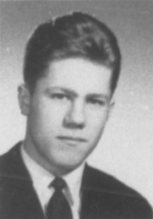 Scharle Péter (1958, Szemenyei László)
Mérnök (1963), mérnök-matematikus szakmérnök (1970), dr. tech. (1972), a műszaki tudományok kandidátusa (1977), dr. habil (1997), egyetemi tanár (1998), professor emeritus (2010–).
Pályakezdőként az UVATERV szerkezettervezője, majd MTA ösztöndíjas, mérnöki szerkezetek numerikus modelljeit fejleszti. 1974-től az Építéstudományi Intézet kutatója, 1985-től 1998-ig az Építésügyi és Közlekedési Minisztériumokban műszaki fejlesztési források felhasználását koordináló feladatokat lát el, az 1994–1997 időszakban közlekedési helyettes államtitkár. 1998–2010 egyetemi tanár a Széchenyi István Főiskolán/Egyetemen. A Szerkezetépítési Tanszék vezetője (2001–2005), rektorhelyettes (2002–2005), 2010-től professor emeritus.
A Magyar Mérnöki Kamara tagja, választott vezető testületeiben tisztségviselő (1989–2017), a Magyar Mérnökakadémia alapító tagja (1989–), a MTA Szilárd Testek Mechanikája Tudományos Bizottság tagja (1980–). A Magyar Pax Romana tagja, 2004–2010 között elnöke.
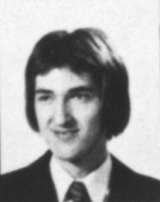 Strommer Pál (1975, Varga László)
Budapesten született, 1956. december 28-án. Az Eötvös Loránd Tudományegyetem Természettudományi Karán szerezte matematikusi oklevelét. Feleségével öt gyermeket neveltek, tíz unokájuk van. Budapesten, Rákosligeten laknak, egy gazdag életű plébániaközösség aktív tagjaként. Magyar és nemzetközi tanácsadó és informatikai vállalatokban volt beosztott, közép- és felsővezető. Jelenleg társtulajdonosa és vezérigazgatója egy informatikai rendszerek szállításával és tanácsadással foglalkozó társaságnak. Sok szálon kötődik a Rendhez: elnöke a Magyar Piarista Diákszövetségnek, elnöke a rendi Tartományfőnökség keretein belül működő Biztonságos Iskola Tartományi Tanácsának, kuratóriumi tagja a Piarista Alapítványnak. Tagja a Piarista Testvériségnek, beválasztották a Piarista Testvériség Tanácsába. Különleges megtiszteltetésben részesült, amikor a Magyar Piarista Diákszövetség fennállásának huszonöt éves évfordulóján több öregdiáktársával együtt konfráteri diplomát kapott a generális úrtól.
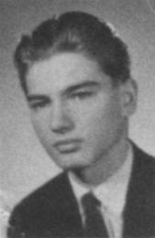 Surján László (1959, Galambos László)
1941-ben született Kolozsvárt, orvos, politikus. Az Antall József vezette első szabadon választott magyar kormány népjóléti minisztere. Országgyűlési (1990–2004) majd európai parlamenti (2004–2014) képviselő. Aktív politikai pályáját az Európai Parlament alelnökeként fejezte be. Jelenleg a Kereszténydemokrata Néppárt tiszteletbeli elnöke, a Charta XXI elnevezésű Kárpát-medencei megbékélési mozgalom alapítója. Három gyermeke, tíz unokája és két dédunokája van.
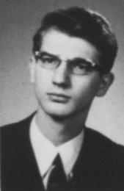 Surján Péter (1973, Kovács Mihály)
1955-ben született Budapesten, nős, öt felnőtt gyermeke és tizenöt unokája van. Egyetemi tanulmányait az ELTE TTK fizikus szakán végezte 1973-tól 1978-ig. 1980-ban doktorál, 1986-ban a fizikai tudomány kandidátusa, 1996-ban habilitál az ELTE-n, 1997-ben az MTA doktora lett.
1978-tól a Chinoin Gyógyszergyárban dolgozott kutató fizikusként. 1990-ben a BME Fizikai Intézet, Kvantumelméleti Kutatócsoportjába került tudományos főmunkatárs beosztásban, majd 1991-től az ELTE TTK Kémiai Intézetében egyetemi docens, 1998-től egyetemi tanár. Közben, 1986-ban a kanadai St. John’s Memorial University of Newfoundland alkalmazottjaként végzett kutatómunkát.
2007 és 2012 között az ELTE tehetséggondozó kollégiumának, a Bolyai Kollégiumnak igazgatója. 2008–2012 között az ELTE TTK Kémiai Intézetének igazgatója, 2012–2018 között az ELTE TTK dékánja.
Mintegy kétszáz tudományos publikációja jelent meg, többségükben vezető nemzetközi lapokban. Három tudományos könyv, több könyvrészlet és kétszázkét tudományos előadás szerzője. Tagja az Elméleti Szerves Kémikusok Világszövetségének és a Nemzetközi Matematikai Kémia Társaságnak. A Nemzetközi Kémiai Fizika Társaság igazgatóbizottságának tagja.
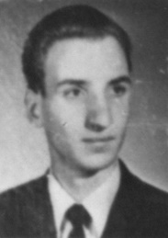 Széchényi Kálmán (1962, Szemenyei László, Fekete Antal)
1968-ban villamosmérnöki oklevelet szerzett a Műszaki Egyetemen. 1971-től Németországban mint kutató-fejlesztő mérnök dolgozott a híradástechnika területén. Számos szakcikket publikált és több mint harminc szabadalmat jelentett be. Nyugalomba vonulása óta családkutatással foglalkozik. A Széchényi Családegyesület szeniorja.
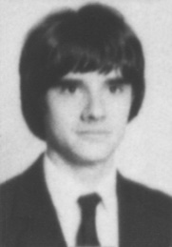 Urbán József (1982, Takáts Ervin)
Budapesten született, 1964-ben. Érettségi után jelentkezett a Piarista Rendbe, majd sorkatonai szolgálata teljesítése után 1984-ben kezdte meg noviciátusát, és tett egyszerű fogadalmat 1985-ben. Előbb a tartomány hittudományi főiskoláján tanult teológiát, majd 1987-től párhuzamosan az ELTE BTK-n végezte az angol bölcsész és tanárszakot 1992-ig, valamint a Pázmány Péter Hittudományi Akadémián a teológiát. Itt 1992-ben diplomát szerzett, majd 1993-ban megszerezte a teológiai licenciátusi fokozatot. 1993-től Szegeden tanár és kollégiumi nevelő, 1998-tól az iskola igazgatója. 2003-ban és 2007-ben tartományfőnöknek választják. 2011 és 2015 között az iskolákért és a világiakért felelős tartományi asszisztens. A 2011-2012-es tanévben a szerzetesnövendékek magisztere és a tartomány iskoláinak irányítását végző iroda vezetője. 2012-től 2015-ig a pesti iskola igazgatója. A 2015-ben Esztergomban tartott Egyetemes Káptalan a Rend Ázsiáért felelős generálisi asszisztensévé választja. 2019 májusától ezzel együtt az Indiai Viceprovincia legfőbb elöljárói tisztét is ellátja.
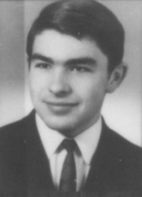 Vági Gyula (1969, Vízvári László)
1950-ban született Dunavarsányban. Gyerekkora a zene közelségében telt el, zongoratanulással, sok zenehallgatással nagybátyjának – aki a falu plébánosa – és apjának – aki ugyanitt kántortanító – köszönhetően.
Miután megértette, hogy a tanári pálya csak a jó kádereknek lehetséges, orgona tanára, Baróti István irányításával orgonaépítő lett a Fővárosi Művészi Kézműves Vállalat orgonaüzemében.
Az orgonaüzemben eltöltött évek után az Esztergomi Bazilika orgonaépítője lett. Szakmai tudását mestervizsgával és európai tanulmányutakkal gyarapította. A Magyar Hangszerész Szövetség orgonaépítő tagozatának vezetője, majd a Zeneakadémia hangszerész iskolájának tanára lett. 2000-ben megalapítja a Vági Orgonaépítő Kft-t. Ma elsősorban hordozható kisorgonákat épít, melyek Magyarországon kívül a világ számos országába eljutottak.
Házasságát egy volt „patronás” leánnyal kötötte, aki az évek folyamán négy gyermekkel, sok szeretettel és a mai napig tartó hűséggel ajándékozta meg.
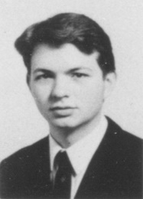 Völgyesi Levente (1991, Urbanek Rudolf)
1972-ben született. Az Eötvös Loránd Tudományegyetemen 1996-ban diplomázott jogászként, majd az egyetemen jogtörténészként dolgozott, ahol időközben PhD fokozatot szerzett és habilitált. A Pázmány Péter Katolikus Egyetemen kánonjogász, hittanár, majd teológus szakon szerzett diplomát. Jelenleg a PPKE JÁK habilitált egyetemi docense és tanulmányi dékánhelyettese, a Váci Egyházmegye diakónusa és szentszéki kötelékvédője.
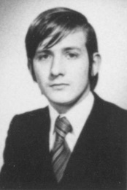 Weeber Tibor (1980, Havas József, Jelenits István)
1962-ben született Budapesten, négygyerekes családban. Érettségi után történelem–magyar szakra felvételizett az ELTE-re, de ott hamar kijózanították, hogy a tanári pálya világnézeti okokból nem javallott, ennek érdekében még az írásbeli felvéti dolgozatait is sikerült elveszíteniük. Osztályfőnöke, Jelenits tanár úr beajánlotta a Magyar Nemzeti Múzeum épületében működő Országos Széchényi Könyvtár Kézirattárába. Irodalmi, történelmi érdeklődésének a kezdeti raktáros állás maga volt a paradicsom. Kézbe vehette a kódexeket, eredeti verskéziratokat, leveleket, hiszen ezekkel kellett kiszolgálnia a tudományos olvasóba érkezőket. A könyvtár támogatásával, állása megtartása mellett levelezőként elvégezte a szombathelyi Berzsenyi Dániel Tanárképző Főiskola könyvtár–történelem szakos általános iskolai tanár szakát. A Kézirattárban rövidesen kutatónapot kapott, és egyik érdeklődési területe az OSZK története lett. Kiváló kollegák, számos egykori piarista öregdiák között növekedett felnőtté.
1985-ben nősült, felesége Kaszap Sarolta. Házasságukat hét gyermekkel ajándékozta meg a Teremtő, majd mikor sorra kiröppentek, családba fogadtak három Down-szindrómás csecsemőt, akik mára már 15, 13, 5 évesek. Jelenleg hét unokával kiegészülve ülik körül az ünnepi asztalt. 2010-től a kultúráért, szociális- és egészségügyi ellátásért felelős alpolgármester Kőbányán, megtartva fizetés nélküli helyét az OSZK Kézirattárában.
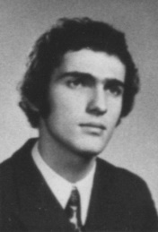 Weinzierl Tamás (1973, Kincs Lajos)
1955-ben született Budapesten, édesapja jogász, édesanyja bölcsész, majd zenetanár. A jogi karra az egyházi iskolásokat sújtó ismert okokból nem azonnal került be, de végül 1979-ben doktorált az ELTE Állam- és Jogtudományi Karán. 1981 őszén ügyvédjelöltként kezdett dolgozni, 1984 nyarától praktizáló ügyvéd. Megalakulása óta a Magyar Piarista Diákszövetség jogtanácsosa. A történelem iránti érdeklődése részben családi eredetű, részben gimnáziumi tanára, dr. Gál István ösztönzésére alakult ki.
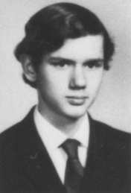 Wettstein József (1974, Szemenyei László)
Budapesten született 1956. március 2-án. Érettségi után a Műszaki Egyetem Villamosmérnöki Karán szerzett diplomát 1979-ben. Egyetemista évei során megérlelődött döntése szerint ekkor jelentkezett a Piarista Rendbe, és 1979 augusztusában megkezdte a noviciátust. Kispapi évei alatt a teológia tanulása mellett mérnök-tanári oklevelet szerzett, és 1982-től matematikát kezdett tanítani a rend pesti iskolájában. Teológiai tanulmányait főként a Hittudományi Akadémián végezte, ahol 1985-ben licenciátusi fokozatot szerzett. 1984-ben tett örökfogadalmat, 1985 áprilisában szentelték pappá. 1986 őszétől a rend további tanulmányokra két évre Párizsba küldte, ahol – egyebek mellett – az Audiovizuális Hitoktatási Intézet (ACNAV) két féléves képzésén vett részt. Hazaérkezése után a matematika és a hittan tanítása mellett három évre a rendi növendékek prefektusa is lett, és a pesti iskolában megindította a fotós-videós audiovizuális kommunikáció szakkört (AVK), amely több mint harminc éve folyamatosan működik. 1989-től kezdve hat osztálynak volt hosszabb-rövidebb ideig osztályfőnöke, továbbá 1999-től 2003-ig és 2015-től 2019-ig a budapesti rendház házfőnöke és rendtartományi asszisztens is. 2008-tól öt éven át a Katolikus Pedagógiai Intézetben tanárok számára képzéseket tartott a diákok audiovizuális nyelvezetbe, filmkészítésbe bevezetéséről, majd 2012-ben főszervezőként megindította az országos Ökumenikus Diákfilmszemlét, amely azóta már a kilencedik alkalomnál tart.
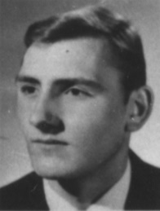 Woynarovich Ferenc (1968, Kemenes László)
Egyetemi tanulmányait a kötelező sorkatonai szolgálat után 1969 szeptemberében kezdte meg, az ELTE TTK fizikus szakán, nappali tagozaton, és 1975-ben szerzett fizikus diplomát. Az egyetemi doktori minősítést 1978-ban, a fizika tudomány doktora fokozatot pedig 1992-ben szerezte meg. Pályája során a többször átszervezett, kezdetben Központi Fizikai Kutatóintézet, ma Wigner Fizikai Kutatóközpont munkatársa volt. Közben összesen több mint öt évig külföldön (Franciaországban, az Egyesült Államokban, Nyugat-Berlinben és a Német Szövetségi Köztársaságban) volt vendégkutató. Legjelentősebb eredményeit az elméleti fizikán belül a statisztikus fizika területén érte el. Megkapta az Akadémiai Ifjúsági Díjat, az Eötvös Loránd Fizikai Társulat Schmid Rezső-díját, és a Magyar Tudományos Akadémia Fizika Díját. 1993-tól az ELTE címzetes egyetemi tanára. Évtizedek óta részt vesz a Középiskolai Matematikai Lapok Fizika Rovatának szerkesztő bizottsági munkájában. 2012-től nyugdíjasként tevékenykedik.

Abstracts
The period of 1950 to 1991 was a special time in the history of the Piarist School in Budapest, which was established in 1717. During the Communist dictatorship, after the forced dissolution of the monastic orders and the nationalization of the religious schools, the Piarist School in Budapest could reopen in 1950, along with seven other Catholic secondary schools. The Piarist Order selected the most distinguished teachers from its schools that had been nationalized, forming a “golden team” of teachers. Teachers and pupils stood together against discrimination, disadvantage, sometimes persecution, and the limited opportunities for higher education and professional careers. They did this in order to provide and receive education according to the rule of the Piarist Order: Pietas et litterae.
During this period, the principals prepared the school yearbook every year; however, the dictatorship did not allow their publication. These yearbooks are now available for all alumni after many years’ delay, in order to testify that the Church was established by Christ and the gates of hell shall not prevail against it.
During the editing and publication of these yearbooks, seeing the vast intellectual capital the students have amassed under the direction of the Piarist Fathers, the idea of this commemorative volume of essays was born, in order to showcase the greatness of the Piarist School in Budapest and to bow our heads to our unforgettable educators.
We invited forty-six alumni, who attended the school between 1950 and 1991, and requested each to contribute an article to this book. Each author could freely choose the topic of his article, preferably in his own disciple, or he could write on any topic of interest. We requested original papers, published here for the first time. This requirement was satisfied by almost everyone. We thank every author's contribution. The variety of the articles (from Eucharistic miracles to machine translation, from magnetic monopoles to Latin verb forms, from geographical names to restoration of organs) proves the unusually high quality of the training our teachers provided.
We did not ask for the expression of nostalgia and reverence toward our school and its teachers; however, it can be discovered in many of the articles. We started collecting the essays in 2020, which was the one hundredth anniversary of the tragic Treaty of Trianon, the dismemberment of Hungary, which became the topic of several papers.
The articles were not unified, the authors’ various styles of referencing was preserved. The academic titles of the authors are not specified in their papers, but spelled out in their curricula vitae in a separate section. This section also shows their pictures taken from the graduation tableaux.
The opinions expressed in the articles are those of the authors, not of the school or the editor.
By reading the essays of the volume, it is clear that the labor, sacrifice, sternness, expertise, care, leadership, guidance, patience, and example of the Pious Fathers have not gone to waste. We all profess with Bishop Béla Balás (aka Father “Beton”): “My message to my old school is that all the seeds-sayings of my teachers have fallen on good soil in me and produced a crop a hundred times over (see Matthew 13:8)” – both in faith and in knowledge.
Finally, there is a personal note from the editor, who is himself an alumnus. My parents were not able to pay the voluntary tuition in full. My Mother, left alone following the death of my Father, joined a women’s sewing group, whose members went to the Convent on Mikszáth Kálmán Square every week to sew and repair the worn out clothes of the Pious Fathers. My Mother performed this activity with great joy, because she could serve the very teachers who had once educated her son. This might have been her way of supplementing that little tuition. By editing this volume, I am joining my Mother – let this book be my tuition contributon and expression of gratitude to the Piarist Fathers.

The Editor

Bagdy, György
Our genes, our environment, and our mental health

Identification of inherited and environmental factors and gene–environment interactions in the development of depression are among the topics investigated in the research laboratory formed and lead by the author. The research is based on a population of several thousand people and their millions of genetic variants. The research could not identify variants that were directly associated with depression. However, variants were found that modified depressiogenic actions of environmental factors, such as psychological stress. Furthermore, they identified variants that were directly associated with personality traits playing a significant role in resilience to stress. These studies show that our life is directly and indirectly influenced by our genes, but this fact does not imply predestination.

Balás, Béla
“She has not died!” (Luke 8:52) The pastoral care of youth

The author reminisces about the pedagogical methods of his teachers and their effects on him. The second part of the article summarizes his own experiences with the youth pastoral care developed in the Regnum Marianum (an organization of priests dedicated to religious education). Its principles of pastoral care include the proper progression of growing into Christianity; the appropriate pace of catechism instruction; the correct timing of formative experiences, concepts and finally principles; using suitable language to talk with the young; caring for the youth despite the sacrifice it requires; approaching them with empathy; and applying a step-by-step approach to pastoral care.

Bittsánszky, János
New approaches in youth pastoral care.
Antioch – the Catholic youth movement

The Antioch youth movement was formed in the United States in the decade following the Second Vatican Council, during the time of various renewal movements. It reached Hungary through Australian contacts in the years following the end of Communism in 1989. The Antioch movement reaches out to young adults, about 16 to 24 years of age – this is the period of life when young people establish their independent, adult lives. During these years, Antioch offers a community centered around Christ, where faith and personality can develop in an honest, authentic way. The founders of the Antioch movement in Hungary are János and Sári Bittsánszky, with the help of eight young men and women.

Czifra, János
“It is good to give praise to the Lord” (Psalm 92:2)

The author’s career has developed from organist at student masses to the Choir Master position at Salzburg Cathedral. His study presents the Choir Master’s scope of duties and the musical programs at Salzburg Cathedral.

Cser, András
An analysis of Latin verb forms

This study analyzes a subset of verbs in the Latin text corpus of the Packard Humanities Institute, and studies their distribution by person and number. It demonstrates the possibilities of this type of research, and the use of the results in the fields of language theory and language instruction.

Erdő, Péter
The theological basis for the institution of the Catholic Bishops’ Conference

The Bishops’ Conference is a permanent body composed of the bishops of a country. It is a mandatory body in every country of the Roman Church. It is purely an ecclesiastical institution, but its basis can be found in divine law. It is called to perform functions which are theologically necessary and which serve the hierarchy of the local Church and the community of the national Churches. According to the Vatican Council, its basis is the communio and the collegiality of bishops.
The article gives a brief overview of the antecedents of the Bishops’ Conferences and places them into context among the different collegial episcopal bodies and in the teachings of the Second Vatican Council. It analyzes its link to the concept of synodality in use today, and finally it discusses the value and the limits of the theological legitimacy of the Bishops’ Conferences.

Fábry, Kornél
The Eucharistic miracles

The Church’s greatest treasure and perhaps greatest mystery is the Eucharist, which at every Mass we call “the mystery of faith.” No physical change occurs during the transubstantiation, but a change in essence takes place, and this can only be comprehended through faith. However, during the last two thousand years, there have been cases where physical changes, occurrences not scientifically explainable, have happened in connection with the Eucharist. The Church has always approached miracles cautiously: it investigates them thoroughly, and recognizes only those miracles which have been validated. This article presents the most interesting and most recent miracles and a short description of the only Hungarian site connected to a Eucharistic miracle.

Felsővályi, Ákos
The fate of two relics

Saint Stephen’s Hungarian Church in the town of Passaic in the United States possesses two reliquaries containing the bones of Saint Stephen, Saint Emerich, Saint Ladislaus, and Saint Melchior. This study, relying on the oral history provided by the Piarist Father Stephen Mustos, reveals and describes the story of the relics and their relationship with the Hungarian Piarist Fathers.

Gianone, András
Ferenc Sebes at the 25th National Catholic Congress

In the first half of the twentieth century, the most important public forum of the Catholic community was the annual National Catholic Congress. The 25th Congress carried the motto “Christ and the family.” Its most important programs were about Christian marriage, but the topic of bringing up a family was also in the forefront, surely inspired by Pope Pius XI’s 1929 encyclical which dealt with questions of education. Its spirit permeated the speech of Ferenc Sebes, Piarist Provincial Superior, who called attention to the responsibilities and duties of parents in the education of their children.

Golda, János
Presence on the Danube Riverbanks of Pest

The author took part in the reconstruction of the Budapest Piarist Center during the decade of 2000. The high school and friary moved from Mikszáth Square back to its “original-new” home on the bank of the Danube. Wandering through the labyrinth of memory and imagination, there appear to the author the frames of a film forming a great story: the shadows of baroque Rome, the city of Pest in ashes but breaking free of Ottoman rule, the will to live of the generation of new settlers, the arrival of the first Piarists from Upper Hungary (Felvidék), the accelerating modern progress, and the tragedies of the city at the crossroads of North and South, East and West. The alumni of six decades hold in their hearts the atmosphere of the Mikszáth Square building, the figures of their teachers, the student chapel on the first floor, the scent of the friary’s wide halls, the world of the physics lab, the basketball backboards of the paved yard and the dirt yard. And the film reel is still spinning: new generations, new challenges, new goals. We have a deep spring to draw from.

Grynaeus, András
The philosopher’s stone or only a possibility?
Dendrochronological analysis of stringed instruments

This paper is the first Hungarian review of dendromusicology, outlining the process of dendrochronological dating, its application to musical instruments, its history of international research, and a summary of major literature in this area. The second part of the article demonstrates the expected results – and limitations – of this technique through examples arising from the use of this method in Hungary.

Gyorgyovich, Miklós
Prohászka and the Regnum.
Additions to the origin of the Regnum Marianum movement from contemporaneous sources

The article presents episodes from the lives of the founding fathers of the Regnum Marianum Catholic movement. Several of them deeply impressed their personality on this community, which was founded at the start of the twentieth century. Among these founders, the most outstanding was Bishop Ottokár Prohászka. Through his person and personality, this study demonstrates how this movement grew strong and blossomed in the liberal, worldly environment of the 1900s, and how it focused on scouting and other congregations, and on the education of boys and youths. A number of sources that are rare, valuable, and difficult to access form the basis of this study.

Hargittay, Emil
Miklós Zrínyi and the Hungarian national “poem-form”

One of the most significant works of the first seven hundred years of Hungarian literature is the epic poem The Siege of Sziget (Szigeti veszedelem) by Miklós Zrínyi. In the field of literary studies, there have been debates for centuries about the reasons why Zrínyi used poetic structures that are in many ways irregular. (The latest paper on the poetic structure of The Siege of Sziget appearing in a literary studies journal was published in 2018.) This article contributes to this topic, taking into account the latest research in prosody. The key to the case of Zrínyi is not in foreign analogues (whose influence should, however, be acknowledged), but instead can be found in the Hungarian poetic tradition and folklore that precedes Zrínyi. The phrase in quotes in the title originates from János Arany.

Hidas, Zoltán
Europe: Culture theory considerations

This study takes stock of the reality and idea of Europe not from a historical or philosophical point of view, but from one of culture theory. It evaluates, primarily in a cultural-sociological framework, this region which has been more or less defined over the last millennium and a half, and today with its dualities and tensions must seriously reconsider its own unity. The European economical, political and spiritual reality, which has manifested in constant changes since the beginning, tries to find its place in the world order – a world order that Europe itself has produced since the industrial revolution. Cultures that insist on continuity uniquely experience the fruitfulness of duality, as long as it fits the framework of their principles. This study attempts to identify these European interests and ideals.

Imre, Sándor
Quantum supremacy, or quality versus quantity

We hear more and more about quantum supremacy these days, in the most diverse types of media. This article examines the physical and technological laws and considerations that form its background. The “classical” designation is used for Newtonian-Einsteinian physics and physical phenomena (for us, everyday physics) that describe the macroscopic world; while “quantum” refers to the world of elementary particles, that of quantum mechanics.

Izing, László
Selmec and Tata: secondary schools and higher education

This study introduces the famous schools of Selmec and Tata. Selmec is the home of Europe’s first, and for a long time its leading university of technology, the Selmec Mining Academy. Notable Piarist high schools operated in both cities; in Tata, the technology and economics schooling was also tied to the Pious Order. There were several ties between the dedicated work of the religious teachers and the mining activities during the course of history. The study also examines the professional and religious roots of the student traditions that have been faithfully kept to this day.

Jelenits, István
Notes on the arguments for the existence of God:
its goals, methods, and unique challenges

The educated Catholic should be familiar with the arguments for the existence of God, should know its true goals, methods and unique challenges. The teaching authority of the Church ensures that God, the origin and aim of all things, can be known through God’s creation using the natural illumination of human reason.
This study provides a general introduction to this topic. The fundamental characteristics of God are that He is absolute, and that He is a personal being. He is a being without matter, purely spirit, and so cannot be experienced through the senses. God “hides” behind the world, and the order, existence, and growth of the natural world bear witness to His existence. He Himself always remains unfathomable to us.
The second area of difficulty in the question of the existence of God is subjective in nature. Our knowledge is partial, and those who search can only find certainty if they are attuned to accepting partial knowledge. We search for God to recognize and worship Him.

Kádár, Péter
Our responsibilites in climate change.
Assuming personal responsibility in global problems

The world is living in dread of carbon dioxide, a significant portion of which is the result of the energy industry. Although there are ways of making this industry “greener,” unbridled energy demand is only one aspect of ever growing energy consumption, the limits of which we are beginning to reach. We cannot help but take part in the world-wide consumer society which is rushing towards ruin. Even if we are unable to stop all this, we must be aware of our role and responsibility in decreasing pollution, personal and societal strain on the environment, and the ecological footprint of consumption. It is all of our responsibility to be aware and to take small steps towards improvement.

Kollár, László
Modeling and design of load-bearing structures
(from skis to the bridges on the Danube)

This article summarizes the experiences of a research engineer working with load-bearing structures. It demonstrates that structures with seemingly very different functions and sizes behave, in fact, very similarly, and that their mechanical modeling is the same. The article does not focus on concrete scientific results, but uses those as illustrations to describe the features, challenges, and risks of a research career. It emphasizes that the basis of proper university-level education is research (more specifically basic research), and this needs an independent system of grants which supports researchers exclusively on the basis of excellence in their field of research.

Koltai, András
Schooling distilled into literature.
The Budapest Piarist High School in Antal Szerb’s novel Journey by Moonlight

Although it is never mentioned by name, and its teachers and students are afforded only a few glances, the Budapest Piarist School plays a not insignificant role in Journey by Moonlight (Utas és holdvilág), the autobiographically inspired novel of Antal Szerb, published in 1937. As the novel’s Italian journey moves along the boundary of the real and surreal, and the inner and outer world, its protagonist Mihály recalls memories from secondary school. These scenes partly mirror the author’s personal experiences: Antal Szerb was indeed a student of the Piarist School from 1911 to 1919. His worldview and literary education were influenced through and through by the school’s traditional study groups, by the newly formed Piarist scout troop, and throughout all of these, by his teacher Sándor Sík. These are all reflected in the pages of his novel.

Krajsovszky, Gábor
The Spoken and Written Word:
Selections from the Writings and Homilies of Cardinal Joseph Mindszenty, Primate of Hungary and Archbishop of Esztergom

The Venerable Joseph Cardinal Mindszenty, primate of Hungary, is the outstanding figure of the twentieth-century Hungarian Church. He was forced to spend the last years of his life in exile. He took into his pastoral care one and a half million Hungarians living abroad, traveling across the world to do so; he wrote and published his memoirs; and whenever he had the chance, he called the world’s attention to the tumultuous history of the Hungarian people. This paper presents selections from his homilies and writings from these years on the following topics: love of God and fellow man; Advent and Christmas; belief and unbelief; Hungarian identity and the ruin of the Hungarians; abortion and the proper love of children; the sacrament of confirmation; prayer and repentance; human suffering and eternal life.

László, Gábor
Socratic dialog of modern finance

In uncertain times man is inclined to give in to the temptation of novel ideas that promise a more stable future. The events of the early 1970s, the dismantling of the Bretton-Woods agreement, losing the Vietnam War, US president Richard Nixon’s resignation, high inflation, high interest rates, high market volatility, the Middle East oil embargo, and the subsequent energy crisis coupled with revolutionary cultural changes shocked the Western world. The developed economies were ready to embrace new risk management technologies based on scientific principles. In March 1973, a paper on pricing derivative securities by two academics, Myron Scholes and Robert Merton, was published. A month later, the Chicago Board Options Exchange, the world’s first of its kind, was open for business. The application of advanced mathematical methods for pricing securities first appeared in 1900 in the soon forgotten doctoral dissertation of French mathematician Louis Bachelier. The elegant theory behind the Black-Scholes equations and its extensions quickly found real world applications outside of academia and practically overnight gave rise to global security markets trading in derivatives. In 1997, the Nobel Prize in Economic Sciences was awarded to Merton and Scholes for their efforts in valuing derivative transactions. (Fischer Black would have received the award, but died in 1995.) At the end of the euphoric 1990s, one year after the Nobel prize, the hedge fund Long-Term Capital suffered massive losses. Only the decisive action of the major American banks with the infusion of $3 billion prevented a major financial crisis. The hedge fund’s two star principals were Scholes and Merton. Following a series of smaller and larger market crashes and corrections, in the fall of 2008 a never before seen financial crisis broke out in the US and spread around the world immediately. The Federal Reserve Bank’s resolute intervention saved the world from a financial meltdown with consequences surpassing that of the 1929 Great Depression. The salvage operation cost the American taxpayer $2 trillion, although the true figure according to one credible research publication was closer to $29 trillion.
In the dialogue of the article, Socrates is barely getting familiar with the basics of modern mathematical finance, but he is already taking exception to the theory’s fundamental assumptions and applications in derivative markets and beyond.

László, Géza
Rational approximations of algebraic roots

Algorithms for approximating irrational roots of integers by rational numbers have a long history. Heron’s method for approximating square roots is perhaps the oldest example. We present a simple algebraic algorithm that produces a sequence of rational numbers that converges to the n^{th} root of an integer N. Then, we generalize the method to roots of polynomials with integer coefficients, based on basic properties of polynomials.

Lohner, Tivadar
Experimental analysis of the nuclear quadrupole resonance

The author describes his master’s thesis: to analyze the nuclear quadrupole resonance, he built an instrument using electron tubes and measured the resonance of several compounds. To achieve this, he utilized the electrotechnical knowledge, both theoretical and practical, that he acquired at the Piarist School.

Lukács, László
The Pope Francis phenomenon

After the election of Pope Francis in 2013, he quickly won hearts through his unusual outlook and directness. He broke with centuries-long papal tradition and chose the life style of ordinary people. He summarized his reform program in the Evangelii gaudium apostolic exhortation: the Church should become a renewed, missionary Church. He considers synodality as the way to reach this goal, and to this end has organized the “dual” Synods of Bishops on the Family, and the Synod on Young People. He has also energetically begun the long-overdue reform of the Papal Curia. It is understandable that not everyone welcomes these measures, and over the years, his critics and opponents have grown in number. This article aims to be a “plaidoyer” in defense of Pope Francis.

Márialigeti, Károly
Protection of Creation according to the microbiologist

Chlorinated short-chain hydrocarbons are the most toxic persistent pollutants of twentieth-century industry. There are several hundred polluted sites in Hungary as well. At some sites spontaneous biodegradation has started, which often results in the formation of the highly toxic and carcinogenic vinyl chloride. Here the author presents the development of an inoculum and a remediation technology, as well as some of the challenges of their development. We must realize that success means not only the conversion of a polluted site into a natural area, but the conservation and care of Creation. Thus we restore the original testament with God.

Mikesy, Gábor
Hungarian geographical names and national cultural heritage

Geographical names are the part of a community’s and a culture’s vocabulary that forms a connection to the land, the countryside, and the people living there, and this occurs in a historical context as well, connecting today’s people with the world of their forefathers. Geographical names, since they are proper nouns and have their own unique structure and etymology, are suitable for preserving a great deal of the linguistic, political, economical, and cultural conditions of their times, through the particulars of naming conventions. Place-names play a significant role in the identity of the country and of smaller regions, which can be strengthened through the discovery of the heritage preserved in these names.

Mózessy, Gergely
Piarists in the Diocese of Székesfehérvár

The Piarist Order did not have monasteries or schools in the Diocese of Székesfehérvár. There were, however, Piarists whose lives were tied to the diocese in some way, for shorter or longer periods of time. Since everyone must belong somewhere in the hierarchical structure of the Church, there were course corrections due to factors such as personal conflicts or expansion of a person’s vocation.
Among today’s Piarist fathers, Zoltán Radnics was originally ordained a priest in the Diocese of Székesfehérvár, and took his solemn vow into the order in 2013. The path of Gyula Kornis lead from the order to this diocese in 1939; as did the paths of Lipót Hantzmann and István Erdélyi in 1950, when the government curtailed the operations of religious orders. This study presents their life stories, recalls their unsuccessful incardination attempts, and also collects the earlier Piarist novices who spent time in the seminary of the Székesfehérvár Diocese – among whom Imre Farkas later became a bishop.

Nemes, György
Thoughts on the values of justice

The ancient Greek philosophers (such as Plato) already held that human life turns on four hinges, just as a door does: therefore they called prudence, temperance, fortitude, and justice the cardinal virtues (‘cardo’ meaning hinge). Modern theology has kept them, at most supplementing them with a cardinal virtue from the Gospels, namely humility.
Our topic is justice, which means giving to each what is fair. This includes the division of material goods according to this principle. Therefore, those who have a surplus must use it to aid those who are needy. Everyone must be given enough resources to ensure a dignified subsistence. However, precisely because of this, if one is in distress, it is not a sin to take from those with excess. Theology expresses this idea by stating that taking what belongs to another person is not a sin if he cannot reasonably object to it.
The moral framework of speech and communication also fits into this category. Here, justice determines the boundaries of truthfulness and deceit. If, for example, people are pursuing someone who is innocent, we may – and in fact we ought to – mislead them, since in the name of justice they may not reasonably object. Moral theology of previous times did not yet recognize this; this problem has been solved by theologists of today. They would have allowed an answer that is true in itself, but is misleading, but such does not exist.
The morality of human life also fits into the framework of justice. Human life is valuable, but it is not the greatest good. Thus in many cases (for example to serve others) we may risk our lives, or even sacrifice it (as did Fr. Damien and Fr. Kolbe). Since our own lives are of value, we may defend ourselves, even kill, to defend against unwarranted attack. This responsibility is elevated if instead of self-defense, it is the defense of innocents under attack. In our times, these cases are usually met with indifference (partly stemming from fear).
In all three of these topics, the defense of justice is discussed. It is up to the ingenuity of the Christian to strive to do as little harm as possible, even to a sinful person, in cases of defense or perhaps warranted attack.

Pákozdi, István
“I believe unbelievingly…”

The liturgy, the official service of the Catholic Church, consists not only of gestures, colors, and the pleasant aromas of incense, but most importantly, it consists of words, liturgical texts, and songs. Prayer is an essential part of the liturgy, and liturgy without prayer is empty and superfluous... Starting with the earliest prayers, a wide perspective is revealed, a panorama which encompasses private prayer, the Church’s official prayers, and the psalms. There are also ecumenical prayers, which several Christian denominations use, there are prayers of older and newer origin, and prayers for youth. There is no question of the effectiveness of prayer, but it is even more effective as part of the liturgy, because then the entire Church joins in prayer. We may not experience its results immediately, but in terms of our salvation, prayer is most useful.

Palla, László
A few thoughts on magnetic monopoles

This study summarizes the theoretical foundations of magnetic monopoles and the results of research attempting to prove their existence.

Pomogáts, Béla
On the scales of Christian humanity.
György Rónay: The Leopard and the Kid

This article studies the last novel of György Rónay, the noteworthy twentieth-century Catholic writer, a novel which can also be considered an authorial will and testament. The work concerns the ethical conflicts, the moral dramas, and the major figures of one generation of Hungarian history, from the end of the 1930s to the end of the 1960s, an eventful and cruel period. A judge’s cowardly and intimidated logic in the argument “I was obeying orders,” is placed in opposition to a poor and lonely railroad worker’s inner peace and gentle humanity. The novel is a Christian work, which deals not only with sin and repentance, but also with mercy.

Prószéky, Gábor
A short history of machine translation

This work summarizes the roughly seventy-year history of machine translation, perhaps the most well-known intersection of the fields of computer science and linguistics. This history is usually divided into three major periods: the period of rule-based methods, of statistical methods, and of neural network-based methods of translation. The first period was the longest, starting in effect after the Second World War, lasting until the emergence of large machine-accessible text corpora in the 1990s. The statistical methods appearing at this time lasted until about 2010. Today, the leading paradigm is the neural network, which has two important characteristics: first, it is not linguistic knowledge, and often not even computational knowledge, that can considerably improve the quality of translation, but instead it is the “intuitive” setting of the parameters of the neural network. The second interesting characteristic is that we ourselves do not really know why the software systems we have created know what they know. Alongside the review of the three historical periods mentioned above, this article will explore these seemingly philosophical questions.

Scharle, Péter
Models of gaming in civil engineering

Childhood is the age of uninhibited play. As the child grows, unstructured play becomes increasingly focused. In the adult world, a disinterest in gains and returns is replaced by the effort to acquire titles, influence, and material goods; and games become more sophisticated. An abundance of scientific theories analyze the aspects of this transformation. In the area of building and civil engineering, several features (for example, the scope of meaning in the concept of “building,” or approaches to the common good and projects of public interest) paint a more nuanced picture. This study provides an overview of theoretical models and illustrative examples to demonstrate the usefulness – for other professions as well – of these gaming theories in guiding one’s way of life.

Strommer, Pál
The social traditions of the Hungarian Piarist Alumni Association

The alumni communities of the Piarist schools keep and renew their traditions in accordance with the relevant issues of the times. They provide an example and model for other social organizations that feel a duty towards addressing social issues.

Surján, László
Fertile inheritance

In Trianon’s centennial year, it is essential that Hungarians find a solution to the problems caused by the injustice of the Treaty. It is a legitimate wish, guaranteed in principle even by post-World War I treaties, that Hungarians should maintain their national identity, preserving their own culture in each successor state. The Trianon problem can no longer be solved by border changes, but only by the full realization of human rights for every citizen without any ethnical discrimination. This requires reconciliation with neighboring nations, through mutual forgiveness and apology in the spirit of the Lord’s Prayer. The current European political situation – in accordance with its moral requirements – requires the countries of our region to cooperate in an effective and enduring manner.

Surján, Péter
Faith and knowledge.
Piarist students at the Faculty of Science of Eötvös Loránd University

This work presents a selection of scientists who graduated from the Piarist School of Budapest and became well-known educators and researchers at the Faculty of Science of Eötvös Loránd University. The article examines how a secondary school run by a religious order directed so many students into the sciences. The most important basis for this phenomenon is found to be the harmony of faith and science, which was an integral part of the Piarist education. We demonstrate why this harmony taught by the Piarists is real, emphasizing the agreement between modern physics and faith.

Széchényi, Kálmán
The music of the Széchényi Family finds its way to our hearts

The connection between music and the Széchényi family of Sárvár-Felsővidék was unknown until 2010. The author has found that twenty-eight members of the family (István Széchenyi among them) had close ties to music; eleven of them composed music; and from seven of them, musical scores survive to this day. This article introduces the composers of the Széchényi family and provides insight into the author’s multifaceted work in researching, organizing, and introducing these works to the public.

Urbán, József
Calasanz and almsgiving

The Piarists are generally known to be mainly a teaching order. It is therefore remarkable that the order’s various official names do not allude to teaching, but to school, and additionally to poverty. Few people know that the Piarists are a mendicant order.
There are languages where the names for the Piarists used in casual speech also allude to the word “school”: “scolopi” in Italian and “escolapios” in Spanish. In the phrase “scolae piae”, the adjective “piae” is rich in meaning, however in these languages as well as in Hungarian, it more narrowly refers to piety, godliness, and religiousness. The free, charitable aspect of helping the poor is present in the background, in its connotations, but it is not likely to evoke the image of alms seeking.
It is therefore worth exploring what role poverty has in this community and this school, according to St. Joseph Calasanz, and what relationship exists between this community and the service it offers, and its alms seeking. What is the significance of donating to this community and this school? What connection and relationship is established by material support, and what can the donor expect in return?

Vági, Gyula
Restoration of an organ:
a trip into the past, from where the present looks different

The organ of the Váchartyán church is the oldest Reformed organ in present-day Hungary. This study describes the full restoration of this organ and gives insight into the necessary research and into the work of craftsmen of previous periods. It describes the console, the wooden and metal pipes, the keyboards, the bellows, and the windchest of the organ, and how it is tuned.

Völgyesi, Levente
The chances of continuing education for pupils of the Budapest Piarist School,
1950–1989, with special emphasis on the peculiarities of university
admissions in the Socialist era

The first part of this study summarizes the adoption of the Socialist government’s higher education admissions system and the legal background for two reorganizations of the system. The study shows, using material from the Budapest Piarist School’s archives, what chances the graduating students had in the unfavorable political “headwinds” as they applied to Hungarian higher education. Three decisive decades are specially analyzed: the sixties, the seventies, and the eighties. The examined data show the gradual easing of the system, and the correlated increase in chances of university admission. The third part of the study introduces several cases where students showing excellence during the application process were nonetheless not admitted on account of their ideological stance. Through the results of these rejections, and in one case the appeal, we can gain insight into the politicized world of university admissions.

Weeber, Tibor
The Life of János Csontosi (1846–1918), Head Librarian

This study traces the tragic life of János Csontosi, paleographer and codicologist, Corvina codex researcher, editor-in-chief of the Magyar Könyvszemle (Hungarian Book Review), and corresponding member of the Hungarian Academy of Sciences. At the height of his career, he suffered a politically motivated attack, resulting in his exile from scientific circles. His innocence was shown decades later, but his reputation was not restored during his lifetime. This study aims to describe his life’s work and to contribute to his long-awaited rehabilitation.

Weinzierl, Tamás
The orphans of the Treaty of Trianon and the Beneš Decrees.
A brief Hungarian family saga

This study summarizes the trials that the Hungarians endured under the Treaty of Trianon and the Beneš Decrees, the historical background of these edicts, and the story of a family which can be considered “typical” of this time. It tells how a family from southern Transylvania (the Banat region, present-day Romania), of German origin, arrived in November of 1918 to the railway station at Rákosrendező – the same station where another Hungarian family arrived in July of 1947, after being forced to emigrate from the Upper Hungary region (present-day Slovakia). Both families spent long weeks living in a freight car. This article relates the historical circumstances and the legal background that caused Hungarians to become interlopers, strangers, and people to be evicted from their homeland.

Wettstein, József
The connection between the logic of environmentalism
and Christian pedagogy

This study examines the three-way connection between Christian pedagogy, the sense of responsibility towards the future of our Earth, and the protection of the environment (or of Creation). The points of connection are: 1. Long-term thinking, which promotes self-denial as opposed to instant gratification. 2. The need for leadership, prohibitions, and calls to action that are based in trust and genuine authority. 3. An objective ethical system of values appropriate to the conditions of existence.

Woynarovich, Ferenc
Why should we teach the natural sciences?

The main goal of teaching the natural sciences in secondary schools should be to provide a well-rounded education. The article reviews the most important reasons why this is not the prevalent view, and the effects of this in practice. The main focus is the field of physics, where most of these issues arise.

A borító képei

A piarista rend címere Szűz Mária nevének és a görög Isten Anyja (MHTHP ΘΕΟΥ) szavaknak monogramját tartalmazza. Ez a változat Vízvári László (1919–2003) piarista munkája, aki műhelyében főként bábszínházi kellékek készítésével foglalkozott az általa vezetett Astra bábcsoport számára. Valószínűleg 1959-ben készült, mert a címer rajza ekkor jelent meg először a gimnázium érettségi tablóin, ahol 1970-ig kizárólag (és utána is sokszor) ennek különféle variációit használták. (Piarista Múzeum, Budapest) | 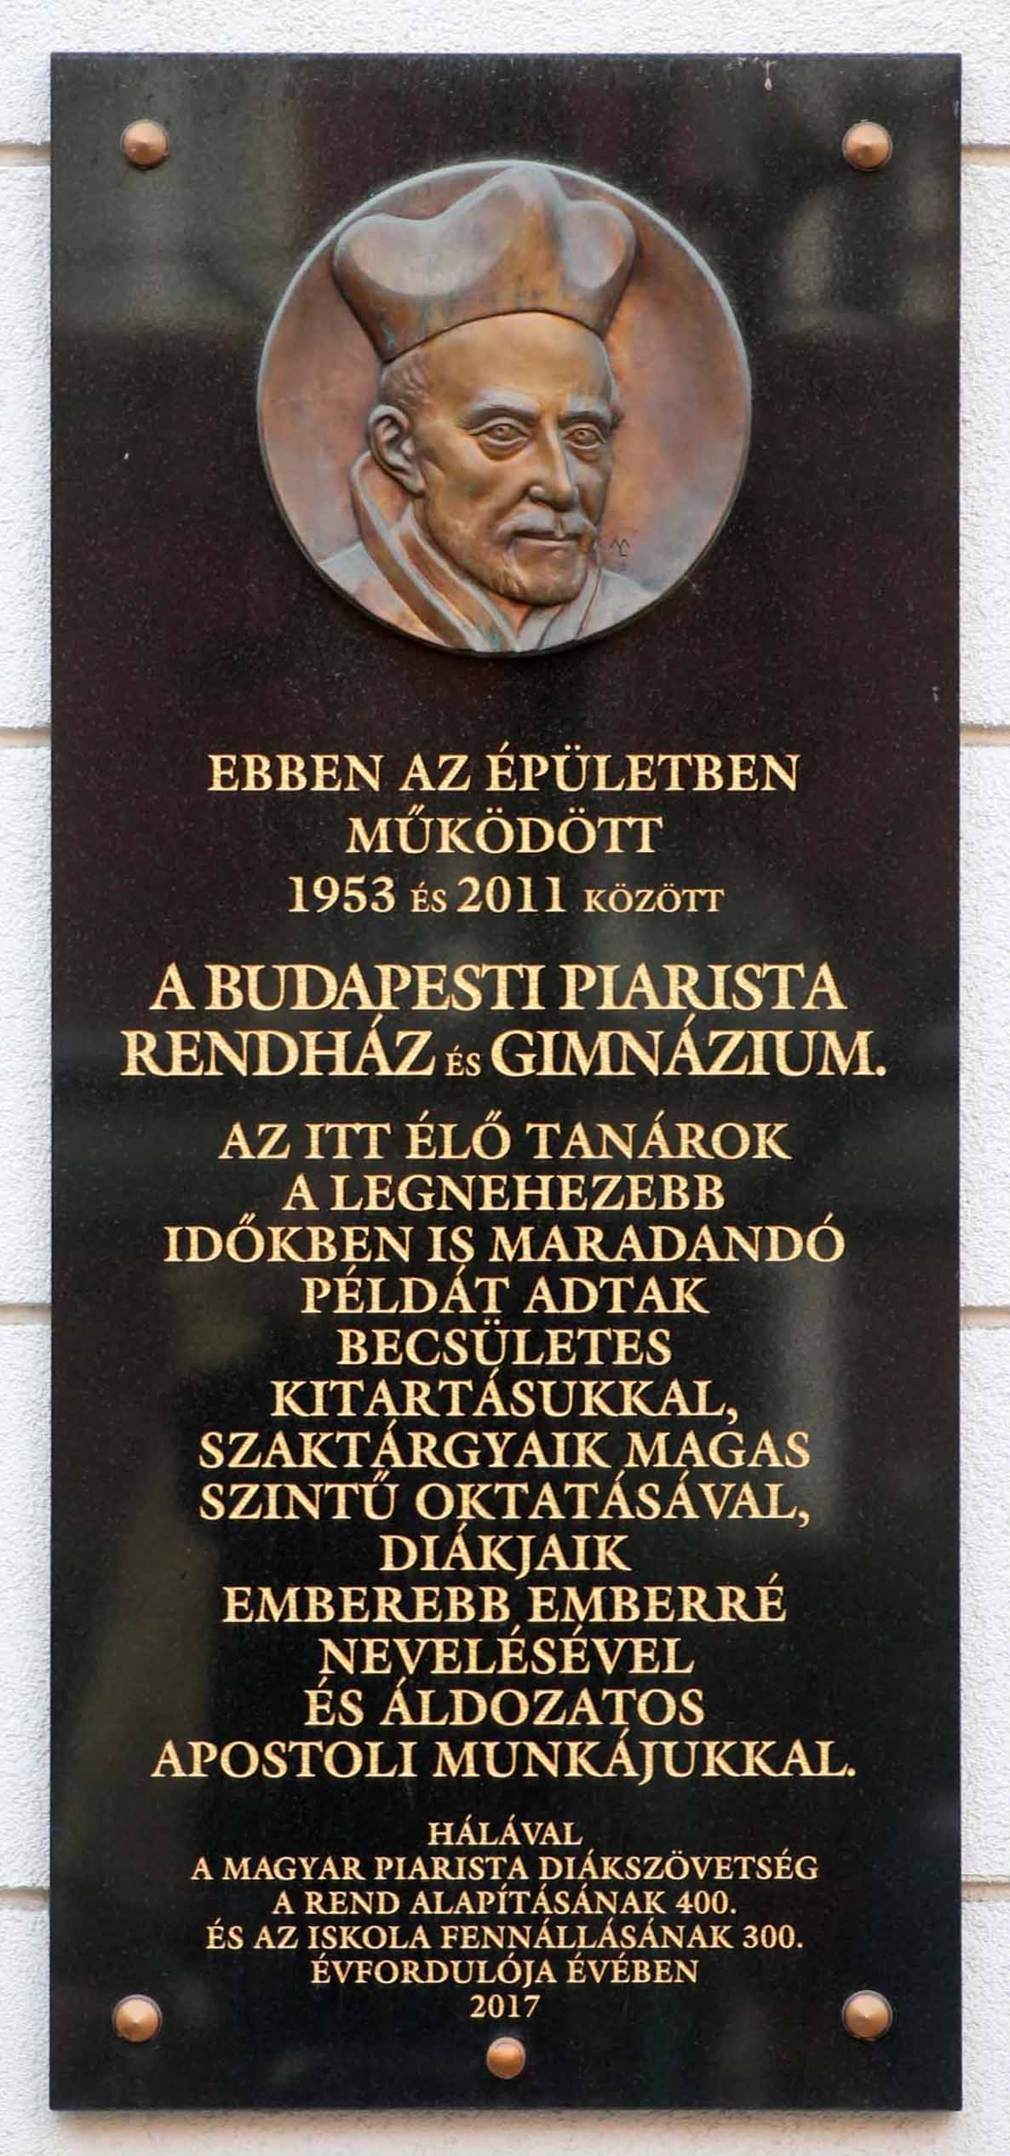
 | A Piarista Gimnázium egykori, Mikszáth Kálmán téri épületén elhelyezett emléktábla, Kalazanci Szt. József domborművével, Mátyássy László munkája, 2017.

Eredetileg megjelent a Vigilia 1994/4 számában.
Az írás ezen része párhuzamosan jelent meg in „Insigni die sollemnitatis – Írások Ullmann Péter Ágoston O. Pream. 80. születésnapjára” 445–450, Gödöllői Premontrei Apátság 2020.
Pellegrini és Passarotti (2018) mindezidáig a legnagyobb szabású vállalkozás a latin igék (és főnevek) kvantitatív alapú vizsgálatára. Mivel azonban a homográf alakok egyértelműsítésére kísérletet sem tettek, az alakváltozatokkal nem számoltak, továbbá mivel igen sok lemmatizálási hibát vétettek, az általuk létrehozott óriási adatbázis szinte semmire nem használható.
Megjegyezzük, hogy ez a két általánosítás ugyanígy igaz a több mint egymilliárd szót tartalmazó Magyar Nemzeti Szövegtárban található igealakokra (http://clara.nytud.hu/mnsz2-dev/, l. Oravecz, Váradi és Sass 2014), sőt, ez utóbbiban a személyek hierarchiája az egyes–többes paraméteren keresztül is érvényesül, azaz többes szám harmadik személyű alakból is több van, mint egyes szám első személyűből, és többes szám első személyű alakból is több van, mint egyes szám második személyűből.
Keil (1874).
A perfectumi igealak-változatok kérdéséhez lásd sokkal részletesebben Leumann (1977: 598–603) és Cser (2015).
Az írás párhuzamosan jelent meg in Bábel tornya: A 70 éves Bábel Balázs kalocsa-kecskeméti érsek köszöntése 7–16, Re:Publikáció, Budapest 2020.
Vö. G. Feliciani, «Le Conferenze Episcopali nelle proposte del Cardinale Bonavenura Cerretti al suo rientro a Roma dalla nunziatura di Parigi», in Uő., Papato, episcopati e società civili (1917–2019). Nuove pagine di diritto canonico ed ecclesiastico, a cura di M. Madonna (Facoltà di Diritto Canonico San Pio X. Ius Canonicum – Monografie 20), Venezia 2020, 51.
Vö. pl. P. Erdő, «Il potere giudiziario del Primate d'Ungheria», in Apollinaris 53 (1980) 272–292; 54 (1981) 213–231.
Lásd P. Erdő, «La „bolla del Concilio di Costanza” e il supremo patronato dei re ungheresi nella ricerca di Vilmos Fraknói», in Annuarium Historiae Conciliorum 36 (2004) 167–176.
G. Feliciani, «Le Conferenze Episcopali nelle proposte», 66–68.
Vö. pl. P. Erdő, «Katholische Autonomie, Kirchengemeinden und Priesterrat in Ungarn (1918–1919)», in Folia Theologica et Canonica 8 (2019) 123–148, főként 125–130. 140.
Conc. Vat. II, Decr. Christus Dominus 38.
A korszak püspökkari szabályzatainak szövegéhez lásd pl. R. Astorri, Gli statuti delle Conferenze Episcopali. I. Europa (Pubblicazioni della Università di Pavia, Studi nelle scienze giuridiche e sociali, N. S. 52), Padova 1987; I. Ibán, Gli statuti delle Conferenze Episcopali. II. America (Pubblicazioni della Università di Pavia, Studi nelle scienze giuridiche e sociali, N. S. 57), Padova 1989. A püspöki konferencia hiányáról bizonyos országokban 1983 után lásd P. Erdő, «Probleme der synodalen Organe mit Leitungsgewalt in der Kirche. Die Folgen der Untätigkeit der Bischofskonferenz im Bereich der Rechtssetzung», in W. Rees (Hrsg.), Recht in Kirche und Staat. Joseph Listl zum 75. Geburtstag, Berlin 2004, 155–161.
Conc. Vat. II, Decr. Christus Dominus 38,2.
Uo. 38,4; vö. Communicationes 9 (1977) 290–291.
Vö. pl. W. Aymans, Das synodale Element in der Kirchenverfassung (MThSt kan. Abt. 30), München 1970, 34. 69–71; P. Erdő, «La participation des Evêques orientaux à la conférence épiscopale. Observations au 1er § du can. 450», in Apollinaris 64 (1991) 295–308.
Conc. Vat. II, Decr. Christus Dominus 3.
Pl. D. Vitali, «La comunione ecclesiale: rilievi teologici», in La comunione nella vita della Chiesa: le prospettive emergenti dal Vaticano II. XLI Incontro di Studio. Centro Turistico Pio X – Borca di Cadore (BL) 30 giugno – 4 luglio 2014 (Quaderni della MENDOLA 23), Milano 2015, 27–28.
Conc. Vat. II, Const. dogm. Lumen gentium 23.
Uo. Vö. D. Vitali, «La comunione», 32.
Internationale Theologenkommission, Mysterium des Gottesvolkes, Einsiedeln 1987, 49–50.
J. Saraiva Martins, «La collegialità episcopale nel pensiero di Giovanni Paolo II», in Apollinaris 55 (1982) 520–521.
1979. március 4, n. 5, in AAS 71 (1979) 264–265: «Cum de manifesta progressione formarum, quibus collegialis ratio Episcopatus significatur, agamus, oportet saltem memoremus quo cursu Conferentiae Episcopales nationales in Ecclesia universa aliique collegialis compaginis modi, sive internationales sive cuiusvis continentis proprii, sint stabiliti».
Lásd pl. J. Manzanares, «Las Conferencias episcopales hoy. Configuración jurídica y fundamentos doctrinales», in Revista Española de Derecho Canónico, 25 (1969) 325–372; W. Aymans, «Wesensverständnis und Zuständigkeiten der Bischofskonferenz im Codex Iuris Canonici von 1983», in Archiv für katholisches Kirchenrecht 152 (1983) 46–61; W. Bertrams, «De capacitate iuridica Conferentiae episcoporum», in Ius Populi Dei. Miscellania in honorem Raymundi Bidagor, II, Roma 1972, 73–93; G. Feliciani, Le Conferenze Episcopali, Bologna 1974; Las Conferencias Episcopales hoy, Actas del Simposio de Salamanca 1–3 mayo de 1975 (Bibliotheca Salamanticensis, Estudios 16), Salamanca 1977; J. I. Arrieta, «Instrumentos supradiocesanos para el gobierno de la Iglesia particular», in Ius canonicum 24 (1984) 607–643.
Vö. W. Kasper, Zukunft aus der Kraft des Konzils. Die ausserordentliche Bischofssynode '85, Freiburg 1986, 34–35.
Conc. Vat. II, Const. dogm. Lumen gentium 23a.
Vö. Conc. Vat. II, Const. dogm. Lumen gentium 21–24 és Nota Explicativa Praevia 2; D. Vitali, «La comunione», 52.
W. Kasper, «Der theologische Status der Bischofskonferenzen», in Theologische Quartalschrift 167 (1987) 3.
Sinodo dei Vescovi Seconda Assemblea Generale Straordinaria (24 novembre – 8 dicembre 1985), Relazione finale, II, c. 8, in L'Osservatore Romano 1985. december 10, 7.
S. Congregazione dei Vescovi, «Instrumentum laboris Status theologicus et iuridicus Conferentiarum Episcopalium, gennaio 1988», in Il Regno Documenti 33 (1988) 390–396.
Pl. H. Legrand – J. Manzanares – A. Garcia y Garcia (ed.), Naturaleza y futuro de las Conferencias Episcopales. Actas del Coloquio Internacional de Salamanca 3–8 enero 1988, Salamanca 1988; H. Müller – H. J. Pottmeyer (Hrsg.), Die Bischofskonferenz. Theologischer und juridischer Status, Düsseldorf 1989; T. J. Reese (ed.), Episcopal Conferences. Historical, Canonical & Theological Studies, Washington, D.C. 1989; J. I. Arrieta, «Conferenze Episcopali e vincolo di comunione», in Ius Ecclesiae 1 (1989) 3–22; W. Aymans, Kirchenrechtliche Beiträge zur Ekklesiologie (Kanonistische Studien und Texte 42), Berlin 1995; C. de Diego-Lora, «La potestad de régimen de las conferencias episcopales en el «Codex» de 1983», in Ius Ecclesiae 1 (1989) 23–46; V. Fagiolo, «"Potestas" del vescovo e conferenza episcopale», Ius Ecclesiae 1 (1989) 47–67; P. Erdő, «Neue Entwicklungen im ungarischen Partikularkirchenrecht», in Archiv für katholisches Kirchenrecht 162 (1993) 451–468; Uő., «La partecipazione sinodale al governo della Chiesa», in Ius Ecclesiae 10 (1998) 89–107; J. Fornés, «Naturaleza sinodal de los concilios particulares y de las conferencias episcopales», in La Synodalité. La participation au gouvernement dans l'Église. Actes du VIIe congrès international de Droit canonique. Paris, Unesco 21–28 septembre 1990 (= L'Année Canonique, Hors série volume I), Paris 1992, 305–348; C. J. Errázuriz, «Intorno alla competenza magisteriale delle Conferenze Episcopali: osservazioni preliminari», in La Synodalité, I, 401–408; J. L. Gutiérrez, «La conferenza episcopale come organo sopradiocesano nella struttura ecclesiastica», in Ius Ecclesiae 1 (1989) 69–91; Uő., «L'attività normativa delle Conferenze Episcopali», in Ius in vita et in missione Ecclesiae. Acta Symposii Internationalis Iuris Canonici occurente x anniversario promulgationis Codicis Iuris Canonici diebus 19–24 aprilis 1993 in Civitate Vaticana celebrati, Città del Vaticano 1994, 605–624; G. Ghirlanda, «"Munus regendi et munus docendi" dei concili particolari e delle Conferenze dei vescovi», in La Synodalité, I, 349–388; F. Guillemette, «Les conférences épiscopales sont-elles une institution de la collégialité épiscopale?», in La Synodalité, I, 425–427; J. Miras, «Fundamentación y naturaleza juridica de las conferencias episcopales: sugerencias para una reflexión sobre el metodo», in La Synodalité, I, 429–434.
Ioannes Paulus II, Motu proprio Apostolos suos, 1998. május 21, in AAS 90 (1998) 641–658; vö. pl. P. Erdő, «Osservazioni giuridico-canoniche sulla Lettera Apostolica „Apostolos suos”», in Periodica 89 (2000) 249–266.
Vö. már J. I. Arrieta, «Conferenze Episcopali e vincolo di comunione», in Ius Ecclesiae 1 (1989) 16–17.
Vö. P. Erdő, «Osservazioni giuridico-canoniche», 254–260.
A. Antón, «La lettera apostolica "Apostolos suos" di Giovanni Paolo II», in La Civiltà Cattolica 150 (1999) I, 127: «non sembra pronunciarsi sulla questione di fondo, se cioè nell'esercizio congiunto del ministero episcopale attraverso la Conferenza si tratti realmente di un «soggetto collettivo» capace di agire come tale nel quadro delle norme stabilite, o se, in definitiva, ogni vescovo realizzi la sua sollecitudine verso la Chiesa universale e, in particolare, verso il «raggruppamento di Chiese» nel quale è incorporata la sua … Dopo aver letto attentamente i passi dell'AS che dichiarano la forza vincolante di alcune decisioni della Conferenza emanate secondo le condizioni richieste (AS n. 13) e del rapporto di ogni vescovo con gli altri membri della Conferenza e con il Capo e i membri del Collegio episcopale (AS n. 20), siamo inclini ad affermare che il testo dell'AS rimane aperto a entrambe le interpretazioni, sebbene alcuni incisi sembrino privilegiare la seconda ipotesi». L’Instrumentum laboris del 1988 della S. Congregazione per i Vescovi diceva infatti che del munus magisterii che hanno i singoli vescovi «non godono invece, propriamente parlando, le Conferenze Episcopali in quanto tali» (n. V, e, in Il Regno – Documenti 33 [1988] 394).
P. Erdő, «Osservazioni giuridico-canoniche», 260–265.
Ioannes Paulus II, Motu proprio Apostolos suos n. 17: AAS 90 (1998) 653 «Opportunum videtur Conferentiarum Episcoporum statuta decernere ut episcopi emeriti adsint suffragio consultivo fruentes».
Vö. pl. P. Erdő, «Criteri di discernimento nell’attività normativa e di governo della Chiesa», in A. Matteo (ed.), Il discernimento. “Questo tempo non sapete valutarlo?” (Lc12,56), (Collana Grandi Opere), Urbaniana University Press, Roma 2018, 177–190.
Főként Const. dogm. Lumen gentium 22.
Pl. Franciscus, Adhort. Ap. Evangelii gaudium, 2013. november 24, n. 119, in AAS 105 (2013) 1069–1070; Uő., Discorso in occasione del cinquantesimo anniversario dell’istituzione del Sinodo dei Vescovi, 2015. október 17, in AAS 107 (2015) 1138–1144, főként 1141–1144.
Commissione Teologica Internazionale, La sinodalità nella vita e nella missione della Chiesa, 2018. március 2, Città del Vaticano 2018.
ApCsel 15,28; vö. Didascalia VI,12,15.
Vö. P. F. Bradshaw – M. E. Johnson – L. E. Phillips, The Apostolic Tradition: A Commentary, ed. H. W. Attridge, Minneapolis, MN 2002, 58.
Vö. pl. Szám 11,16–17; 1Tim 4,14; ApCsel 8,17–18.
Eusebius, Hist. Eccl. V,19. Vö. J. A. Fischer, «Die antimontanistischen Synoden des 2./3. Jahrhunderts», in Annuarium Historiae Conciliorum 6 (1974) 241–273; Uő.,«Angebliche Synoden des 2. Jahrhunderts», uo. 9 (1977) 241–252; P. Erdő, Az ókori egyházfegyelem emlékei. I–IV. század, Budapest 2018, 26.
Erről a fejlődésről lásd P. Erdő, «Lo spirito del presbiterio. Precedenti disciplinari e dottrinali di una idea di sinodalità», in Ius Missionale 13 (2019) 165–179.
Constitutio ecclesiastica Apostolorum 17,2 (18,1); vö. Jel 4,4.10.
Magn. 6,1.
Didascalia II,26,7.
Vö. P. Erdő – J. García Martín, «La missione come principio organizzativo della Chiesa. Un aspetto particolare: la missione dei presbiteri e dei vescovi», in Periodica 84 (1995) 425–454.
Vö. pl. már P. Erdő, «Le Conferenze Episcopali nelle relazioni della Chiesa con lo Stato moderno», in Revista Española de Derecho Canónico 55 (1998) 255–263. Magyarul: Uő., A püspöki kar szerepe a modern államban, in Vigilia 63 (1998) 2–8.
Carlo Acutist (1991–2006) 2020 októberében boldoggá avatták.
Faverney (Franciaország) – 1608. május 25.
http://www.miracolieucaristici.org/un/Liste/scheda.html?nat=italia&wh=caterinadasiena&ct=Siena, %201730 (2020. 06. 26.)
http://www.miracolieucaristici.org/un/Liste/scheda_b.html?nat=italia&wh=lanciano&ct=Lanciano, %20Kr.u.%20750 (2020. 06. 26.)
http://www.miracolieucaristici.org/un/Liste/scheda_c.html?nat=argentina&wh=buenosaires&ct=Buenos %20Aires,%201992-1994-1996 (2020. 06. 26.)
A fordítások eredeti forrása: https://aleteia.org/2018/02/27/4-amazing-eucharistic-miracles-from-the-last-20-years/5/ (2020. 06. 26.)
http://www.miracolieucaristici.org/un/Liste/scheda_b.html?nat=polonia&wh=legnica&ct=Legnica, %202013 (2020. 06. 26.)
https://www.magyarkurir.hu/hirek/eucharisztikus-csoda-lengyel-egyhazmegyeben (2020. 06. 26.)
http://www.archivioradiovaticana.va/storico/2017/11/04/a_sok%C3%B3%C5%82kai_eucharisztikus_csoda _az_ostya_egy_haldokl%C3%B3_f%C3%A9rfi/hu-1347033 (2020. 06. 26.)
https://777blog.hu/2018/03/05/negy-megmagyarazhatatlan-eucharisztikus-csoda/ (2020. 06. 26.)
https://aleteia.org/2018/02/27/4-amazing-eucharistic-miracles-from-the-last-20-years/ (2020. 06. 26.) írását Zöldi Júlia fordította.
http://www.therealpresence.org/eucharst/mir/english_pdf/Chirattakonam.pdf
https://www.magyarkurir.hu/hirek/batai-szent-ver-templom-toertenete (2020. 06. 26.)
Pl. Maria Haesele, Az oltáriszentség csodái a világ minden táján, Budapest, 1990. Libra Kft. és Renzo Allegri, Eucharisztikus csodák, Budapest, 2007. Kairosz Könyvkiadó Kft.
Historia Domus Budapestiensis III: 1961–1986 – köszönet Rupper József piarista atyának, aki digitalizálta.
Többségük a Katolikus Magyarok Vasárnapja (észak-amerikai katolikus folyóirat, a továbbiakban KMV) és az Új Ember (katolikus folyóirat, a továbbiakban ÚE) cikkei.
A következő levéltárakban kutattunk: - Állambiztonsági Szolgálatok Történelmi Levéltára (a továbbiakban ÁBTL), mely a hírhedt ÁVH, Államvédelmi Hatóság anyagát tárolja – köszönet Pőcz Erzsébet referensnek; - Magyar Nemzeti Levéltár Országos Levéltára (a továbbiakban MNL), mely az ÁEH, vagyis az Állami Egyházügyi Hivatal anyagát tartalmazza; - Prímási Levéltár, Esztergom (a továbbiakban PL) – köszönet Erdő Péter bíborosnak az engedélyért; - Piarista Rend Magyar Tartománya Központi Levéltára (a továbbiakban PMKL) – köszönet Koltai Andrásnak, a levéltár vezetőjének.
A döntés kihirdetésének ideje 1973. január 22. Azóta ezen a napon minden évben hatalmas tömeg tüntet Washingtonban a döntés megfordításáért.
Bővebben lásd E. Michael Jones: John Cardinal Krol and the Cultural Revolution, Fidelity Press, South Bend IN, 1995.
KMV 1977. nov. 6. 8. o.
Lásd például Lékai László BBC-nek adott interjúját. ÚE 1976. szeptember 12. 1. o.
Magyar Nemzet 1971. okt. 13. 2. o.
ÚE 1973. július 8. 3. o.
ÚE 1966. febr. 20. 4. o.
Magyarság 1971. szept. 24. 3. o.
KMV 1976. jan. 18. 2. o.
KMV 1978. szept. 24. 1. o.
Itt jegyezzük meg, hogy amikor a piaristák Duna-parti épületét az állam elvette, 1953. augusztus 17-én bonyolították le az illetékesek a hivatalos épület-cserét. Az Állami Egyházügyi Hivatal részéről Miklós Imre osztályvezető volt jelen. (Darvasy Mihály: Nincs itt maradandó városunk… (Zsid 13,14). Pesti piarista topográfia in Piarista évkönyv II. 1963, 37. o.).
RTV – Minerva – Szent István Társulat, 1984.
ÚE 1977. ápr. 10. 8. o. és ápr. 24. 2. o.
ÚE 1977. szept. 25. 2. o.
ÚE 1980. okt. 19. 1. o.
ÚE 1981. aug. 9. 1. o.
ÚE 1983. júl. 17. 1. o. és aug. 14.
ÚE 1979. okt. 14. 1. o.
Száz éve született Lékai László bíboros (1910–1986) – P. Szabó Ferenc jegyzete a Vatikáni Rádióban (http://www.archivioradiovaticana.va/storico/2010/03/17/sz%C3%A1z_%C3%A9ve_sz%C3%BCletett_l%C3%A9kai_l%C3%A1szl%C3%B3_b%C3%ADboros(1910-1986)_-_p_szab%C3%B3_ferenc/ung-365212).
ÁBTL-3.2.2.-Mt-1109/3/237. Kiss Oszkár r. alezr. osztályvezető jelentése 1978. április 24-i dátummal. A jelentés a „Blanc” fedőnevű ügynök (=Bagi István, a Pápai Magyar Intézet rektora) dossziéjának része. Az egyházmegyék átrendezése, és ezzel a trianoni határok egyházi „szentesítése” 1993-ban történt meg a Hungarorum Gens kezdetű apostoli konstitúcióval.
PMKL. A levél keltezése Esztergom, 1985. április 17.
HD.
Az iskolai évkönyvek szerint az érseki évei alatt: 1976 és 1985 között.
A HD szerint: Bocsa József és Keresztes András (1975. aug. 30.), Nemes György és Havas István (1977. aug. 24.), Pályi Gábor Csaba és Mészáros Gábor (1978. szept. 16.).
Lásd Hetényi Varga Károly: Elfelejtett hitvallónk. A kilencvenéves Lénárd Ödön köszöntése, Pro Domo, 2001. 45. o. és Lénárd Ödön 1979. május 7-i levele Varga László provinciálisnak (Piarista Rend Magyar Tartománya Központi Levéltára).
Lásd „A Magyar Katolikus Püspöki Kar körlevele a katolikus iskolákról”, ÚE 1977. febr. 6. 1. o.; továbbá 1978. febr. 5. 1. o.; 1979. febr. 4. 1. o. stb.
ÚE 1986. júl. 20. 3. o.
Piarista Diák 2008. június és Bob Koening: His Vocation Was Worth the Wait, The Catholic Standard and Times 1983. máj. 19. 40. o.
Elsődleges forrásunk Meskó Lájos: Piaristák Amerikában, A Szív (61)1975, 540–545 és uő: Magyar Piaristák Amerikában, A Szív, 72(1986), 353–356, 417–419. Lásd szintén José P. Burgués Sch. P.: The Piarist Fathers in the U.S.A. 60 Years of Service. Miami 2007–08.
Lásd például Kovács Mihály: Negyvenezer magyar levente kálváriája a második világháború végén. Napló 1945. február 16-tól 1946. május 14-ig, Országos Pedagógiai Könyvtár és Múzeum, Budapest, 1993.
Gallov József betegség miatt Barcelonában maradt, ahol két év múlva meghalt.
A kastélyt a gazdag Lea könyvkiadó család építette. Az egyik faragott ajtót Európából hozatták, és Meskó Lajos piarista atya minden új látogatónak történelmi előadást adott középkori eredetéről, és az abban látható címerekről.
HD.
1965. okt. 18-án és dec. 13-án (HD).
Piarista évkönyv III. 1966, 216–236. o.
Mustos István személyes közlése.
Az idézet Tomek Albertnak írt, 1977. április 11-i dátumú levelében található (PMKL).
KMV 1977. szept. 25. 8. o.
Az egyházközség részletes történetéhez lásd Török István: Katolikus magyarok Észak-Amerikában, Katolikus Magyarok Vasárnapja, Youngstown, Ohio, 1978 és Felsővályi Ákos (szerk.): St. Stephen’s R. C. Magyar Church, Passaic, New Jersey, 1903–2003, St. Stephen’s R. C. Magyar Church, Passaic 2003.
Lásd Congressional Record, October 11, 1978.
Csonka Emil: A száműzött bíboros. Mindszenty az emigrációban, Új Európa 1976, 181. o.
Mustos István személyes közlése.
https://www.catholic.org/news/national/story.php?id=57376.
KMV 1976. júl. 18.
Harangi Pál fedőnevű ügynök jelentése, 1976. nov. 24., ÁBTL – 3.1.2 – M – 41800/56.
Régész, művészettörténész. Történetünk idején a Magyar Nemzeti Múzeumban dolgozott, és amikor 1978. január 6-án Cyrus Vance amerikai külügyminiszter visszaszolgáltatta a magyar Szent Koronát hazánknak, ő volt az egyetlen, aki kézbe vehette.
ÚE 1977. okt. 2. 1. o.
Harangi Pál fedőnevű ügynök jelentése, 1976. nov. 24., ÁBTL – 3.1.2 – M – 41800/50.
KMV 1977. márc. 13. 1. o.
Lásd 1977. szept. 1-i levelét (PL).
ÚE 1977. aug. 28. 3. o.
A látogatásról részletesen beszámol az ÚE: 1977. szept 25., okt. 2. Ugyancsak a KMV: 1977. szept. 25. és nov. 6.
1978. január 23. dátummal. PL 1978.
A beszámoló alapja Albert István levele Tomek Vincének, 1977. szept. 29. (PMKL) és HD.
Harangi Pál fedőnevű ügynök jelentése, 1977. okt. 7., ÁBTL – 3.1.2 – M – 41800/83.
Röviden: VI. Pál Memoriale Domini kezdetű dokumentuma a hagyományos, nyelvre történő szentáldozást erősítette meg, és figyelmeztette a püspököket, papokat, híveket ennek a betartására az egyetemes egyház érdekében. Viszont hagyott egy kiskaput, miszerint abban az országban be lehet vezetni a kézbe áldozást, ahol ez már elterjedt gyakorlat, és a püspöki konferencia titkos szavazással, kétharmados többséggel elfogadja. Annak ellenére, hogy ez nem volt Amerikában gyakorlat, és nem szavazta meg a püspökök kétharmada (három egymás utáni évben sem), Bernardin végül az egyházi törvények ellenére belevonta a szavazásba a távol maradt és nyugalomba vonult püspököket is, és így végül sikerült kicsikarnia a kétharmados beleegyezést.
KMV 1977. nov. 6. 1. és 8. o.
Magyarics Tamás: Amerika Magyarország-képe 1956–1989, Limes 2008.2, 115–128. o.
Iktatószám: 1531/76.
A Főszékesegyházi Kincstárat Paskai László érsek, prímás és Pozsgay Imre a Hazafias Népfront akkori főtitkára nyitotta meg. ÚE 1987. dec. 20–27., 8. o.
Bécsi napló, 2019. július–augusztus, 8. o.
IKKA: IBUSZ Külföldi Kereskedelmi Akció. A kommunizmus alatt ezen az intézményen keresztül lehetett nyugati valutát és csomagokat küldeni külföldről.
PMKL, 1976-os levelek.
PMKL. A levél dátuma 1977. április 11.
A katolikus nagygyűlések történelméről lásd: Gianone András–Klestenitz Tibor: Katolikus nagygyűlések Magyarországon. MTA BTK TTI, Budapest 2017.
XI. Pius pápa apostoli körlevele az ifjúság keresztény neveléséről. Szent István Társulat, Budapest [1934]. Elektronikus kiadás: http://www.ppek.hu/konyvek/XI_Pius_apostoli_korlevele_az_ifjusag_kereszteny_ neveleserol_1.pdf (letöltés: 2020. április 16.) 17.
Gianone András–Klestenitz Tibor: i. m. 76–83, 279–283, 291–294, 303–306, 315, 370.
Koltai András (szerk.): Catalogus religiosorum Provinciae Hungariae Ordinis Scholarum Piarum 1666–1997, Magyar Piarista Tartományfőnökség–Magyar Egyháztörténeti Enciklopédia Munkaközösség, Budapest 1998. 36, 139, 148, 174, 179, 241, 339, 341, 372–373, 377, 390, 405, 427. Balanyi György: Sebes Ferenc. In: Magyar piaristák a XIX. és XX. században. Életrajzi vázlatok. Balanyi György (szerk.): Szent István Társulat, Budapest 1942. 431–445. Lengyel László–Vidor Gyula (szerk.): Magyar országgyűlési almanach. Ötszáz magyar élet 1931–1936. Budapest 1931. 361.
Haeffler István (szerk.): Országgyűlési almanach. 1935–40 (Sturm–féle országgyűlési almanach). Budapest 1935. 14. Haeffler István (szerk.): Országgyűlési almanach az 1939-44. évi országgyűlésről. Budapest 1940. 387.
Gianone András–Klestenitz: i. m. 291–292.
Gianone András: Az 1933 és 1947 közötti katolikus nagygyűlések jellegzetességei. In Gianone András (szerk.): Az országos katolikus nagygyűlések Magyarországon, 1933–1947. Válogatott beszédek és tudósítások. MTA BTK TTI, Budapest, 2017. 23.
Sebes Ferenc: Katolikus család és a nevelés. A beszéd szövegét a Nemzeti Újság korabeli beszámolója alapján közli Gianone András (szerk.): Az országos katolikus nagygyűlések Magyarországon, 1933–1947. Válogatott beszédek és tudósítások. Budapest, 2017. 121–127.
XI. Pius pápa apostoli körlevele az ifjúság keresztény neveléséről. i. m. 17.
Balanyi György, Schütz Antal, Sebes Ferenc, Szamek József, Tomek Vince: Szentek élete az év minden napjára. Szent István Társulat, Budapest 1932–1933.
XI. Pius pápa apostoli körlevele az ifjúság keresztény neveléséről. i. m. 21.
Az 1931. évi július hó 18-ára hirdetett országgyűlés felsőházának naplója. III. kötet. Athenaeum, Budapest 1935. 223.
Kisparti János (szerk.): A családi nevelés útjain. A középiskolai tanuló és a szülői ház. Budapesti Kegyestanítórendi Gimnázium Budapest, 1935. Megyer József: Kisparti János. In Balanyi György (szerk.): Magyar piaristák XIX. és XX. században. Életrajzi vázlatok. Szent István Társulat, Budapest, 1942. 451.
Az ábra Fritz Hans Schweingruber: Der Jahrring. (Standort, Methodik, Zeit und Klima in der Dendrochronologie) (Paul Haupt kiadó, Bern-Stuttgart 1983.) című könyvének 85. oldalán megjelent ábrája nyomán készült. Megjelent: Grynaeus András: Az M7-es autópálya nyomvonalán feltárt lelőhelyek famaradványainak dendrokronológiai elemzése. In: Belényesy Károly – Honti Szilvia – Kiss Viktória szerk.: Gördülő idő. Régészeti feltárások az M7-es autópálya Somogy megyei szakaszán Zamárdi és Ordacsehi között. (Budapest) 2007, p. 282.
A téma legteljesebb összefoglalásaként lásd Schweingruber, Fritz Hans: Der Jahrring. (Standort, Methodik, Zeit und Klima in der Dendrochronologie) Paul Haupt, Bern-Stuttgart 1983. Magyar nyelven egy hasonló, de csak e-bookként kiadott mű létezik: Grynaeus András: Miről mesélnek a régi fák évgyűrűi? (Régészet, dendrokronológia, klímatörténet). Budapest (Archaeolingua) 2015.
W. Lottermoser – F. J. Meyer: Über die Möglichkeiten einer Dendrochronologie von altitalienischen Geigen. Instrumenten-Zeitschrift 12 (1958) p. 295–296; Walter Liese – Dieter Eckstein: Die Jahrringchronologie in der Kriminalistik. In Herbert Schäfer szerk.: Grundlagen der Kriminalistik, Hamburg 1971, p. 395–422.
Klein P. – Mehringer H. – Bauch J.: Tree-ring chronology of spruce wood and its application in the dating of stringed instruments. ICOM, Committee for Conservation, 7th Triennial Meeting, Kopenhagen, 1984, p. 69–72; Peter Klein: Dendrochronologische Untersuchungen an Demäldetafeln und Musikinstrumenten. Dendrochronologia 3 (1985), p. 25–44; Peter Klein – Dieter Eckstein: Die Dendrochronologie und ihre Anwendung. Spektrum der Wissenschaft 1988 január, p. 56–68.
Elżbieta Szychowska-Krąpeic: Dendrochronological analysis of historic violins. Poszter az Eurodendro 2011 konferencián (Engelberg, 2011. szeptember 19–23).
A kifejezést elsőként az arizóniai Henri D. Grisino-Mayer használta. Henri D. Grisino-Mayer – Georgina G. Deweese – Dustin A. Williams: Research Report Tree-ring Dating of the Karr-Koussevitzky Double Bass: A Case Study in Dendromusicology. Tree-Ring Research 61/2 (2005), 77–86. Tegyük hozzá, ez a vizsgálat azt derítette ki, hogy ez a hangszer az addig tudottal szemben nem az Amati műhely terméke, hanem a XVII. század végi francia munka… A vizsgálatot ők még a „hagyományos” mérőasztalos technikával végezték, ami a nagybőgő méretét figyelembe véve önmagában is tiszteletet érdemlő bravúr.
Katarina Čufar – Micha Beuting – Michaeil Grabner: Dendrochronological dating of two violins from private collections in Slovenia. Zbornik gozdarstva in lesartsva 91 (2010) p. 3–10; Katarina Čufar – Micha Beuting – Blaž Demšar – Maks Merela: Dating of violoins – The interpretation of dendrochronological reports. Journal of Cultural Heritage 27 (2017) 44–54; Mauro Bernabei – Jarno Bontadi – Katarina Cufar – Antonio Baici: Dendrochronological investigation of the bowed string instruments at the Theatre Museum Carlo Schmidl in Trieste, Italy. Journal of Cultural Heritage 27S (2017) S55–S62.
Ezt illusztrálandó álljon itt az a három legfrissebb publikáció, amelyik a szakterület legrangosabb konferenciájához, az Eurodendro-hoz kapcsolódik (2019. szeptemberében 9–13., Brno): Katarina Čufar: Dendrochronological questions related to musical instruments. In: Gryc V, Giagli K, Kolář T, Koňasová E, Rybníček M, Vavrčík H (eds.). 2019. Book of Abstracts. EuroDendro Conference 2019, 9–13 September, 2019, Brno, p. 35; Mauro Bernabei: A Guarneri in the attic. In: Gryc V, Giagli K, Kolář T, Koňasová E, Rybníček M, Vavrčík H (eds.). 2019. Book of Abstracts. EuroDendro Conference 2019, 9–13 September, 2019, Brno, p. 37; Alar Läänelaid: Dendrochronologically dated stringed instruments from Estonia. In: Gryc V, Giagli K, Kolář T, Koňasová E, Rybníček M, Vavrčík H (eds.). 2019. Book of Abstracts. EuroDendro Conference 2019, 9–13 September, 2019, Brno, p. 116.
Lásd például Csermák Zoltán riportját Stefano Coniaval, azaz Kónya Istvánnal, aki Cremonában készíti a hegedűit. Csermák Zoltán: A cremonai hegedűkészítő (Beszélgetés Kónya István mesterrel), Élet és Tudomány 2020/3 p. 82–83: „A hetvenes évektől gyűjtöm a megfelelő anyagot, apámtól is kaptam, s én is adtam neki, s a szintén hegedűkészítő öcsémnek is. A fenyő viszonylag könnyen elérhető az Alpokból, viszont legalább két évtizedig kell szárítani…” i.m.: p. 83.
Katarina Čufar – Micha Beuting – Blaž Demšar – Maks Merela: Dating of violoins – The interpretation of dendrochronological reports. Journal of Cultural Heritage 27 (2017 október) p. 44–54.
„Egy öreg épület bontásából is lehet jó alapanyaghoz jutni…” Csermák 2020, p. 83.
A téma iránt érdeklődők haszonnal forgathatják Szántó György: Stradivari. (Budapest, 1970) című művét.
Mauro Bernabei – Katarina Čufar: Methods of Dendrochronology for Musical Instruments. In: Marco A. Pérez – Emanuele Marconi szerk.: Wooden Musical Instruments – Different Forms of Knowledge. Párizs, 2010, 87–80, p. 69.
Atyák a Regnum Marianum akácfáján. A 100 éves Regnum Marianum alkalmi kiadványa.
Emődi László: A Regnum Marianum története, (a továbbiakban: RMT) Magyar Egyházszociológiai Intézet, Bécs, 1989.
Jandik József újmisés papként került a Regnumba. 1936-tól 1942-ig házfőnök volt, majd 1942-től 1948-ig újra betöltötte ezt a nehéz tisztséget.
Közreműködhettem a kegyelemben, amely a presbiterek kézrátétele által van bennük.
Kapj és adj! Kapj jóságot, adj szeretetet!
Még az 1960-as évek végén magyartanárom, Jelenits István tanár úr Zrínyi-óráin kedveltem meg nemcsak a nagy barokk költő műveit, de az irodalmat is. Hálás vagyok neki a mai napig.
Bene Sándor, „Szulejmán halála a Zrínyi-eposzokban: Történeti poétikai megközelítés”, Irodalomtörténeti Közlemények 122 (2017): 746–779, 771.
Kimutatása szerint az eposz összes sorainak száma 6273, ebből 99,5 % 12 szótagú, felező, 6/6-os osztású 81,7 %, 7/5 osztású 14,6 %, 5/7-es osztású 2,3 %, bizonytalan osztású 1 %. Összesítésben a felező 12-esek 81,7 százalékával szemben állnak a nem felező 12-esek, ezek százalékos aránya, azaz a „hibás” sorok száma az eposzban 17,9 %. Horváth János, „Vitás verstani kérdések”, in Horváth János, Horváth János verstani munkái, szerk. Korompay H. János és Korompay Klára, Osiris klasszikusok: Horváth János művei, 310–311 (Budapest: Osiris Kiadó, 2004), 814. Némileg eltérő számadatokat közöl: Mohácsi Ágnes, „Zrínyi verseléséről”, Irodalomtörténeti Közlemények (95) 1991: 297–311, 310–311.
Adriai tengernek syrenaia, groff Zrini Miklos, Bécs, 1651, utószó a hasonmás kiadáshoz: Kovács Sándor Iván, (Budapest: Akadémiai Kiadó, Magyar Helikon, 1980), Oo1r.
Varga Imre, Cs. Havas Ágnes és Stoll Béla s. a. r. Madách Gáspár, egy névtelen, Beniczky Péter, Gróf Balassa Bálint, Listius László, Eszterházy Pál és Fráter István versei, Régi Magyar Költők Tára, XVII. század, 12. (Budapest: Akadémiai Kiadó, 1987), 581. Estreházy átírásának további példái: Hargittay Emil, „Esterházy Pál költészete: ciklusszerkesztés, újraírás, imagináció”, in Esterházy Pál, a műkedvelő mecénás: egy 17. századi arisztokrata-életpálya a politika és a művészet határvidékén, szerk. Ács Pál és Buzási Enikő, 389–406 (Budapest: Reciti Kiadó, 2015), 397–399.
Horváth, „Vitás verstani kérdések”, 782–784; Stoll Béla összeáll., A magyar kéziratos énekeskönyvek és versgyűjtemények bibliográfiája (1542–1840) (Budapest: Balassi Kiadó, 2002), 62, 63, 237, 433. Clauser Mihály, A Zrínyiász sorsa (1651–1859) (Budapest: „Élet” Irodalmi Nyomda és Részvénytársaság, 1934), 6–25. Clauser véleménye a Syrena-kötet XVII–XIX. századi recepciójáról: „Tény, hogy a Szigeti Veszedelem túlszárnyalta korának ízlését s így nem arathatott hozzá méltó sikert.” Uo., 6. Korábban Ferenczi Zoltán is elítélte Zrínyi verselési „hibáit”, helyenként előforduló metrumváltásait pedig „gyarlóságnak” nevezte: Ferenczi Zoltán, A népies versalakok története műköltészetünkben (Budapest: Franklin Társulat, 1879), 84.
Pintér Márta Zsuzsanna, „A Szigeti Veszedelem bibliográfiájához”, Magyar Könyvszemle 97 (1981): 326–328.
Debreczeni Attila, szerk., Első folyóirataink: Magyar Museum, 1–2, Csokonai könyvtár: Források, 11/1–2 (Debrecen: Kossuth Egyetemi Kiadó, 2004), 1: 129–135; 228–237; 289–296. http://mek.niif.hu/06100/ 06104/ 06104.htm#b68.
Horváth J., „Vitás verstani kérdések”, 784. – „gróf Teleki Ferenc is hexameterben kezdi meg az eposz németre fordítását 1817-ben”, Képes Géza, „Zrínyi Miklós verselése”, in Képes Géza, Az idő körvonalai: Tanulmányok az ősi és modern költészetről (Budapest: Magvető Kiadó, 1976), 189–253, 190.
V. Ecsedy Judit, „Egy ismeretlen »Syrena«-variáns és Kazinczy: Adalékok Zrínyi Miklós »Adriai tengernek Syrenaia« c. művének kiadástörténetéhez”, Irodalomtörténeti Közlemények 95 (1991): 235–251, 241.
Kiss Farkas Gábor, „Kazinczy Zrínyi-jegyzetei”, Irodalomismeret, 10 (1999): 217–220.
Idilium II, 15. versszak, 1. sor.
A nem felező metszetű sorok Kazinczy versében (1819): „’S ez jele, hogy ő ’s Vénus nem ellenkeznek” (7/5); „Jaj, szerelmes Violám, ójad magadat! (7/5); „Röttenetes szablyámat vövém kezemben / ’S fölléptem vitéz Mársnak hős seregében.”; (mindkettő 7/5); „Mivel hazámat ’s nemzetemet szerettem,” (5/7); „Hattam, a’ mint elsőben írni találtam” (7/5); „Mert tenni nekem vagyon azt jó kedvemben” (5/7); az idézetek az 1819-es változat szövege alapján; Békési Gábor és Sváb Antal, „Kazinczy Zrínyi-centója”, Széphalom: A Kazinczy Ferenc Társaság Évkönyve 9 (1997): 7–18, 9–10. A szövegváltozatokat alaposan összevető és értelmező tanulmány nem tér ki a ritmikai változtatásokra. Az 1819-ben megjelent aprónyomtatvány szövegét közli: Kosjár Márton, „Kazinczy elfelejtett Zrínyi-értékelése”, Irodalomtörténeti Közlemények 63 (1959): 515–517. A verset tartalmazó 1811. évi levél: Kazinczy Berzsenyinek, 1811. május 22–23.: http://deba.unideb.hu/deba/ kazinczy_muvei/text. php?id=kazinczy_lev_2009_k. Kritikai kiadása jegyzetekkel: Kazinczy Ferenc, Költemények, I–II, s. a. r. Debreczeni Attila, (Debrecen: Debreceni Egyetemi Kiadó, Debrecen University Press, 2018) I:224–225, II:527–529. – Berzsenyihez című epistolájában hasonlóképpen vall a széphalmi mester, összevetve Gyöngyösit és Zrínyit: Uo., I:728, 730.
Idézi Horváth János, A magyar vers (Budapest: Magyar Tudományos Akadémia, 1948), 206. Kölcsey Ferenc, Összes művei, I–III, s. a. r. Szauder Józsefné és Szauder József (Budapest: Szépirodalmi Kiadó, 1960), I:520.
Arany János, „A magyar irodalom története rövid kivonatban”, in Arany János, Tanulmányok és kritikák I., vál., szerk., utószó, jegyz. S. Varga Pál, 2., jav. kiad. Csokonai könyvtár, Források: Régi kortársaink (Debrecen: Debreceni Egyetemi Kiadó, Debrecen University Press, 2012), 41.
Arany János, Zsengék, töredékek, rögtönzések. Arany János összes művei, VI., s. a. r. Voinovich Géza (Budapest: Akadémiai Kiadó, 1952), 70–89.
Arany János, „A magyar népdal az irodalomban”, in Arany, Tanulmányok és kritikák I., 87.
5/7-es: I, 24,3.; 7/5-ös: I, 36,3., Arany J., Zsengék, töredékek, rögtönzések, 74, 76. A „kaur” (gyaur) szó mindig két szótagos, az „Europá”-t viszont licenciával alkalmazza három vagy négy szótagosként. Zrínyinél az „Europa” mindhárom előfordulásban három szótagosnak számít: Zrínyi, Költői művei…, 62–63, 82–83, 106–107.
Horváth János, Rendszeres magyar verstan (Budapest: Akadémiai Kiadó, 1969), 40. Megjegyzem, ha nótautalás lenne az eposz elején, Zrínyi verselésének a kérdését ez a felvetés megoldaná.
Klaniczay Tibor, Zrínyi Miklós, 2. kiad. (Budapest: Akadémiai Kiadó, 1964), 294–299. Képes Géza (először 1961-ben az Irodalomtörténeti Közleményekben megjelent) tanulmányában a 3 szótagú ütemekben és a belső rímekben látja Krnarutić hatását, ez utóbbi török költészeti hatás is lehet szerinte. Képes, „Zrínyi Miklós verselése”, 189–253, azon belül: 220–237. Képes megállapítása: „Nem egy és nem öt metszetrímet találunk Zrínyinél, hanem legalább százat, a metszetrímek egész rendszerét”, uo., 227. A Zrínyi verseléséről folytatott vita részletes összefoglalása: Péczely László, „Vargyas könyve és újabb verstanirodalmunk vitás kérdései”, Irodalomtörténeti Közlemények 71 (1967): 309–320.; Péczely László, „Horváth János: Vitás verstani kérdések”, Irodalomtörténeti Közlemények 62 (1958), 530–540.
Klaniczay, Zrínyi Miklós, 288.
Uo., 289.
Uo., 356.
Uo., 290–291.
Uo., 299.
Hajnal Mátyás szíves könyvecskéjében (Bécs, 1629) egy négysoros strófa végig 7/5-ös metszetű: Hajnal Mátyás, Jesus szivet szeretö sziveknek…, kiad., tan. Holl Béla, Bibliotheca hungarica antiqua 27 (Budapest: Balassi Kiadó, 1992), 78.
Szepes Erika és Szerdahelyi István, Verstan (Budapest: Gondolat Kiadó, 1981), 377.
Uo., 155–156.
A jambikus verselés akár még jambusok nélkül is nyilvánvaló lehet. Nem lehet eléggé csodálni például József Attilánál a „[m]ég jó, hogy vannak jambusok és van mibe / beléfogóznom – járni gyermek igy tanul” két sorának leleményét, ahol az első sor állítását, hogy a jambusokba, mint „vitathatatlan”, objektív tényekbe belé lehetne fogózni (jellemző bizonyosságérzés a kései József Attila gondolatvilágában), úgy fejezi ki, hogy egyetlen „szabályos”, tiszta jambust nem alkalmaz a sorban. A négy spondeus csakis úgy teljesíti ki a versszöveg állítását a sorban, azaz válik „jambussá”, ha figyelembe vesszük a lejtés szempontjából közömbös verslábak esetében a mindig a verslábak második szótagjára eső értelmi nyomatékot. Az időmértékes lüktetést így a szabályosan elhelyezkedő hangsúlyok teremtik meg. A harmónia, az igazság és a kézzelfogható dolgok megtalálása csak küzdelem árán érhető el számára, gyakran indirekt módon. A sor végén meglevő enjambement a „beléfogóznom” bizonyosságával folytatódik, kiemelt sorkezdő helyen. S ekkor, a megtalált bizonyosság tudatában már megjelennek a metrikailag „tiszta” jambusok a második sorban. Még hangsúlyosabbá válik ez az ezt követő hasonlattal: „járni gyermek igy tanul.” József Attila, Szürkület, in József Attila Összes versei. 1927–1937, I–III, közzéteszi Stoll Béla (Budapest, Balassi Kiadó, 2005), II:263.
Például Petőfi Nemzeti dalában a metrum 8 szótagos soraiban a felezés 17 %-ban nem valósul meg (24 sorból 4 deviáns metszetű). József Attila Tiszta szívvel… című verse szintén magyaros ütemhangsúlyos, a metrum szerint 4/3-as tagolású 7-esekből áll. Négy helyen találunk benne vitatható metszetű sort, ami 25 %-os deviáció, ráadásul van benne háromütemű is, a híres „Ha kell / embert is / ölök”. E sor 2/5-ös ütemezése sem változtat az arányon. HARGITTAY Emil, „József Attila: Tiszta szívvel”, in „…friss szellő eleven virágból…”: Versértelmezések Sipos Lajos tiszteletére, szerk. FINTA Gábor (Piliscsaba: Pázmány Péter Katolikus Egyetem BTK, 2010), 86–95.
Szepes és Szerdahelyi, Verstan, 428.
Csillag István az időmértékes „dallambetéteket” vizsgálta Zrínyinél, s feltételezése szerint „az inverzió és az időmértékes lejtés között mindenképpen összefüggés van.” Csillag István, „Zrínyi verseléséről egy négysoros kapcsán” in Csillag István, „»Égő szövétnek«: Filológiai Zrínyi-kalászat”, 109–131 (Budapest: Ráció Kiadó, 2016), 115.
„az endecasillabo a gyakorlatban olyan mozgó cezúrájú sorfajként funkcionál, amelyben a metszet egyaránt állhat a negyedik, az ötödik, a hatodik vagy a hetedik szótag után”, Bognár Péter, „Zrínyi tizenketteseinek metrikai mintája: az endecasillabo”, Irodalomtörténeti Közlemények 122 (2018): 32–45, 41. Bognár érvei közül a tipográfiai hasonlóság a legkevésbé erős. Ugyan a Tasso-kiadásokban és Zrínyinél is kikezdéssel indulnak a strófák, azonban ez általánosabb szokásnak tekinthető, hiszen más bécsi nyomtaványok néhány részlete (pl. Hajnal Mátyás imádságos könyve: Hajnal, Jesus szivet szeretö sziveknek…, 196–201, és az 1633-as Balassi-kiadás néhány verse), valamint Nyéki Vörös Mátyás Dialógusának 1623. évi prágai kiadása is ilyen tipográfiával készült.
Bene, „Szulejmán halála a Zrínyi-eposzokban…”, 770.
A Bibliotheca Zriniana története és állománya, szerk. Klaniczay Tibor, írták és összeállították Hausner Gábor, Klaniczay Tibor, Kovács Sándor Iván, Monok István, Orlovszky Géza, Zrínyi-könyvtár IV (Budapest: Argumentum Kiadó–Zrínyi Kiadó, 1991), 78.
Zrínyi Miklós, Költői művei 1. kötet: Források, s. a. r. és bev. Orlovszky Géza, Zrínyi-könyvtár VI/1 (Budapest: ELTE BTK, Régi magyar Irodalom Tanszék, 2015), 254.
Kovács Sándor Iván Zrínyinek tulajdonította a bejegyzést: Kovács Sándor Iván, Az író Zrínyi Miklós, Nemzeti klasszikusok (Budapest: Akadémiai Kiadó, 2006), 145. Horváth János még nem foglalt állást a sajátkezűség kérdésében: Horváth, A magyar vers, 297–298. Lásd még: Kecskés András, A magyar verselméleti gondolkodás története: A kezdetektől 1898-ig, Irodalomtudomány és kritika (Budapest: Akadémiai Kiadó, 1991), 99.
A csonka sorok és csonka strófa az eposzban: három és fél soros strófa: III, 72,4 – ezt Zrínyi kéziratos javítása tette csonkává, nyomtatásban is így jelent meg, Zrínyi, Költői művei…, 150; három soros strófa: IV, 37 – ugyan a kéziratban a hiányzó sor számára helykihagyás van, de a nyomtatásban is csonka maradt a strófa, uo., 170; VIII, 71,3 – a sor közepén két szónyi üres hely kihagyva a kéziratban, nyomtatásban még hiányosabb, csak a sor első szava maradt meg, uo., 288; XI, 84,4 – a kéziratban csak az első félsor van meg, nyomtatásban is így jelent meg, uo., 372.
Szörényi László, „A szerkesztett verskötet mint a szerző ifjúkori önarcképe”, in A magyar irodalom történetei: A kezdetektől 1800-ig, szerk. Jankovits László és Orlovszky Géza, A magyar irodalom történetei 1. köt. (Budapest: Gondolat Kiadó, 2007), 467–486, 469, Kovács Sándor Iván, A lírikus Zrínyi, (Budapest: Szépirodalmi Kiadó), 32. Bognár Péter a nyomtatásban megmaradt 37 hibás szótagszámú sorra is kiterjeszti a „fogyatkozások” beismerését: Bognár P., „Zrínyi tizenketteseinek…”, 35. A javítások számára vonatkozóan Jenei Ferenc cikkét veszi alapul Jenei Ferenc, „Jegyzetek a Szigeti veszedelem szövegéről”, Irodalomtörténeti Közlemények 63 (1959): 84–89.
V, 57,4 és 90,2. Zrínyi, Költői művei…, 29, 202–203, 210–211.
Uo., 31.
Uo., 20.
Uo., 20.
Pl. Idilium I, 6,4; 57,2; az eposzban: I, 10,2; II, 22,3 stb. – lásd Zrínyi, Költői művei…, 20. Már a Badics Ferenc-féle kiadás „Közel ezerhatszáz eltérést mutat be” a kézirat és a nyomtatvány között, noha ezek főként helyesírási, interpunkcionális, szóhangzási különbségeket jelentő variációk: Jenei, „Jegyzetek…”, 85.
Zrínyi, Költői művei…, 15; Jenei, „Jegyzetek…”, 84.
Például a Zrin és a Zrini névalak licenciaként egyaránt szerepel az eposzban, Horváth, A magyar vers, 298. A nyomtatvány szövegének végső kialakítását tekintve igen tanulságos a VIII. ének 16. strófájának 1. sora. A zágrábi kézirat eredeti szövege: „Világ biro Chászár Zrinitűl giőztettett”, ez 6/6-os metszetű. A nem Zrínyitől származó kéziratos javítás az utolsó szóra vonatkozik: „Zrinitűl giőzetettem”, ez tartalmi pontosítás, a szöveg egyes szám első személyűvé vált, a szövegrész kontextusának, dikciójának megfelelően, de így a szótagszám 13-á nőtt, 6/7-es metszettel. Végül az 1651-es kiadásban Zrínyi nevének hangzókieséses licenciájával helyreáll a szótagszám és a 6/6-os metszet: „Világ biro Chászár Zrintűl giőzetettem”, Zrínyi, Költői művei…, 276–277. A rekonstrukció szerint tehát az ismeretlen kéz értelmileg belejavított a szövegbe, a 13 szótagúvá vált sort a zágrábi kézirat és a szöveg kinyomtatása közötti időben javította át ismét valaki 12 szótagúvá, megtartva a kézirat javítását.
A szeptember 24-i dátumot a Batthyány Ádámhoz írt temetési meghívó tartalmazza: Zrínyi Miklós, Összes művei, kiad. Csapodi Csaba, Klaniczay Tibor, I–II. kötet (Budapest: Szépirodalmi Kiadó, 1958), II:138, de ugyancsak hozzá írt szeptember 23-i levelében ezt írja Zrínyi: „szerelmes feleségem az éjjel meghalván”, tehát 22-én vagy 23-án, uo., 134.
Bene Sándor, „Adriai tengernek Syrenaia Groff Zrini Miklos – a kötetkompozíció”, Irodalmi Magazin, 2 (2014/): 47–51, 46.
Zrínyi, Költői művei…, 33, 36.
Zrínyi, Költői művei…, 36.
A teljes Syrena-kódex keletkezését már Klaniczay 1650–51 telére helyezte: „Klaniczay, Zrínyi Miklós, 357.
Ez „Az olvasónak” írt bevezetőben megfogalmazott állítás Bene Sándor szerint „nagy valószínűséggel rejtett Tasso-idézet”, Bene, „Szulejmán halála a Zrínyi-eposzokban…”, 773.
Zrínyi, Költői művei…, 30. „Zrínyi szavait a kellő idő hiányáról, a költő biográfiája ismeretében, nagyon is komolyan vehetjük.”, Király Erzsébet, Tasso és Zrínyi, Humanizmus és reformáció 16 (Budapest: Akadémiai Kiadó, 1989), 78. Az 1650–1651-es évek életrajzi eseményeiről részletesen: Kovács, A lírikus Zrínyi, 63–68.
Zrínyi, Költői művei…, 30: „Istud opus sine studio feci, nec dignum apparet.” – „Ezt a művet hevenyészve csináltam, nem is látszik méltónak.”, Kovács, A lírikus Zrínyi, 17.
Zrínyi, Költői művei…, 53.
Uo., 535.
Kovács, A lírikus Zrínyi, 61.
Zrínyi, Költői művei…, 53.
Hasonlóan jár majd el Koháry István is, aki A vasban vert rabnak… című költeménye átdolgozása ellenére is azt állítja az előtte álló paratextusban, hogy „egyszer irt versemet nemis jobbitottam”. Komlovszki Tibor és S. Sárdi Margit s. a. r. Rozsnyai Dávid, Koháry István, Petrőczy Kata Szidónia és Kőszeghy Pál versei, Régi Magyar Költők Tára, XVII. század, 16. (Budapest: Balassi Kiadó, 2000), 133. Az adatot Hernády Juditnak köszönöm.
Jenei, „Jegyzetek…”, 89.
Horváth, A magyar vers, 296.
Az első Orpheus-versben 32 % a cezúrázatlan sorok aránya: uo., 301.
Képes Géza, „Zrínyi Miklós verselése”, 189–253. Horváth Iván találó megállapítása. „Nem tudok hinni Zrínyi henyeségében. Hibásnak látszó sorai gyakran igen művésziek.”; „a sormetszet az inverzió műveletével függ össze. Zrínyi szabálytalan inverzióihoz szabálytalanul elhelyezkedő, mozgékony helyzetű és számú sormetszetek tartoznak. A sormetszetek e dinamizálása bizonyára egy barokk poétikai eszménnyel hozható összefüggésbe.” Kecskés András, szerk., „Az idő és a hírnév”: Zrínyi három epigrammájának ritmikája (Budapest: MTA Irodalomtudományi Intézet, 1984), 49, 51.
Klaniczay, Zrínyi Miklós, 305.
Zrínyi verselésének kérdése – a fenti gondolatmenet alátámasztására – tág teret ad a további vizsgálatokhoz: 1. az eposz 1651 utáni kéziratos tovább hagyományozódásának részletes feltárása (a XVII–XIX. századi kéziratok közül részletesen csak a Balassa-kódexbe másolt szövegek vannak feldolgozva Vadai István 1994-es kritikai kiadásában), 2. a bécsi Cosmerovius-nyomda tevékenységének vizsgálata annak reményében, hogy az 1651-es kiadással kapcsolatban nyomdai adatok, korrektúra- vagy kézirattöredékek kerülhetnek elő, 3. a zágrábi kézirat javításaival és az 1651-es megjelenéssel kapcsolatos eddig megjelent számadatok pontosítása (Jenei Ferenc, „Jegyzetek…” és Zrínyi, Költői művei… alapján), 4. a nem teljesen azonos verselési számadatok pontosítása (Horváth, „Vitás verstani kérdések”, Mohácsi, „Zrínyi verseléséről” adatai alapján, 5. a Syrena-kötet nem felező tizenketteseinek részletes funkcionális elemzése, 6. a további poétikai megoldások részletes elemzése: a szabadabb rímtechnika, a belső rímek, az enjambement, az inverziók és az időmérték alkalmazása, ezek összefüggése, a külföldi metrikai minták felhasználásnak vizsgálata. 7. hasonlóan a kora-újkori irodalom alkotásmódjának megértéséhez meghatározó szerepet játszó retorikai kutatásokhoz, szükséges lenne alaposan feldolgozni a korszak poétikai gondolkodását is.
Az Európa-kérdés történészi áttekintéséhez lásd Gyurgyák János: Európa alkonya? Utak és tévutak az európai történelemben és politikában, Budapest: Osiris, 2018.
E két gondolkodásmódhoz lásd Mannheim Károly tudásszociológiáját: Tudásszociológiai tanulmányok, Budapest: Osiris, 2000.
Lásd Georg Wilhelm Friedrich Hegel: Előadások a világtörténet filozófiájáról, Budapest: Akadémiai, 1966.
Max Weber: „A társadalomtudományos és társadalompolitikai megismerés »objektivitása«”, in uő.: Tanulmányok, Budapest: Osiris, 1998, 7–69. o., főként 29. o. skk.
Max Weber: „Bevezetés”, in uő.: Világvallások gazdasági etikája. Vallásszociológiai tanulmányok. Válogatás, Budapest: Gondolat, 2007, 65. o. skk.; vö. Wolfgang Schluchter: „Interessen, Ideen, Institutionen: Schlüsselbegriffe einer an Max Weber orientierter Soziologie”, in uő: Die Entzauberung der Welt. Sechs Studien zu Max Weber, Tübingen: Mohr Siebeck, 2009, 18–39. o.
Lásd pl. Pierre Nora: Emlékezet és történelem között. Válogatott tanulmányok, Budapest: Napvilág, 2010 és Aleida Assmann: Rossz közérzet az emlékezetkultúrában. Beavatkozás, Budapest: Múlt és Jövő, 2016.
Max Weber: Gazdaság és társadalom. A megértő szociológia alapvonalai 1, Budapest: Közgazdasági és Jogi, 1987, 58. o. skk.
Maurizio Bach: „Die institutionelle Dynamik Europas”, in: Maurizio Bach – Barbara Hönig (szerk.): Europasoziologie. Handbuch für Wissenschaft und Studium, Baden-Baden: Nomos, 2018, 67. o. Más véleményen van és a szerkezeti hasonlóságokra hivatkozik (család, város, jóléti állam, munka, rétegződés, fogyasztás terén) Hans-Peter Müller: „Die europäische Gesellschaft”, id. kötet, 44–50. o.
Lásd pl. Ernst Troeltsch: Die Soziallehren der christlichen Kirchen und Gruppen, Tübingen: Mohr (Siebeck), 1. k., 197. o. skk.
A kereszténység sokféle meggyökerezéséről lásd Peter Brown: Divergent Christendoms: The Emergence of a Christian Europe, 200–1000 A.D., Oxford: Blackwell, 1995.
Szent Ágoston: Isten városáról IV, Budapest: Kairosz, 2009.
A politikai teológia kérdésköréhez kultúratudományos megközelítésben Jan Assmann: Uralom és üdvösség. Politikai teológia az ókori Egyiptomban, Izraelben és Európában, Budapest: Atlantisz, 2008.
Vö. Kurt Flasch: „Wert der Innerlichkeit” és Christoph Menke: „Innere Natur und soziale Normativität. Die Idee der Selbstverwirklichung”, mindkettő in: Hans Joas – Klaus Wiegandt (szerk.): Die kulturellen Werte Europas, Frankfurt a.M.: Fischer, 2005.
Georg Simmel: A pénz filozófiája, Budapest: Osiris, főként 536. o. skk.
Lásd pl. Émile Durkheim: „Az emberi természet kettőssége és ennek társadalmi feltételei”, in Felkai Gábor – Némedi Dénes – Somlai Péter (szerk.): Szociológiai irányzatok a XX. század elejéig, Budapest: Új Mandátum, 2000, 352–362. o.
A vitához Hans Blumenberg: Säkularisierung und Selbstbehauptung, Frankfurt a.M., 1974, aki az újkor eredetisége mellett érvel; vele szemben Karl Löwith: Világtörténelem és üdvtörténet. A történelemfilozófia teológiai gyökerei, Budapest: Atlantisz, 1996. A kiélezett pozíciók közti közvetítésnek tűnik Charles Taylor alább említendő helyzetértelmezése.
Max Weber: „Bevezetés”, 66. o. – Bár legszűkebb értelme szerint a „varázstalanítás” az üdvösségszerzés „mágiátlanítását”, legvégül az egyházi és szentségi közvetítés kiiktatását jelenti, Weber ezt később egy több évezredes folyamatba illeszti bele, amely a bibliai próféták egyedül Jahvéhoz hűséges következetességével vette kezdetét, és az újkori tudományosság empirizmusában végződött. Ami a kezdeteket illeti: a mindenkori külpolitikának az államrezonhoz igazodó királyi megfontolásai a próféta szemében nem érvénytelenek, hanem a szövetséghez képest súlytalanok. Vö. Hidas Zoltán: „Reformáció és modern világ”, in uő.: Törékeny értelemvilágaink. A világalakítás rendje és szabadsága, Budapest: Gondolat, 2018, 166–182. o.
A gazdaság „kiágyazódásáról” a társadalomból lásd Polányi Károly: A nagy átalakulás. Korunk gazdasági és politikai gyökerei, Budapest: Napvilág, 2004.
A vallásnak az alábbi világi szférákkal való elvi ellentétének kiéleződéséhez lásd Max Weber: „Közbevetett megfontolások”, in uő.: Világvallások, id. kiad., 203–238. o.
Max Weber: Gazdaság és társadalom 1, id. kiad., 274. o.
Max Weber: „Hinduizmus és buddhizmus”, in uő.: Világvallások, id. kiad., 273. o. sk.
Lásd ehhez a korábban erősen valláskritikus Habermast is, pl.: Jürgen Habermas – Joseph Ratzinger: A szabadelvű állam morális alapjai, Budapest: Gondolat, 2007.
Max Weber: „Közbevetett megfontolások”, id. kiad., 230. o.
Pl. Gotthold Ephraim Lessing: „Az emberi nem nevelése”, in: Magyar Filozófiai Szemle, 1992, 986–1012. o.
Európa „csodálatos” fellendülését a despotizmus hiányával és kedvező topográfiai-éghajlati körülményekkel magyarázza a Kelettel való összehasonlításában Eric L. Jones: The European Miracle: Environments, economics, and geopolitics in the history of Europe and Asia, Cambridge: CUP, 2003³.
Lásd pl. Robert Münch: Die Kultur der Moderne, Frankfurt a.M.: Suhrkamp, 1993.
Lásd Sigmund Freud: „Eine Schwierigkeit der Psychoanalyse”, in: Imago. Zeitschrift für Anwendung der Psychoanalyse auf die Geisteswissenschaften, 1917, 1–7. o.
Ennek legfeltűnőbb szélsősége a kritika öncélúvá válása a tartalmak rovására, vagy éppen az ironikus és végül a cinikus gondolkodási stílus terjedése.
Max Horkheimer – Theodor W. Adorno: A felvilágosodás dialektikája, Budapest: Atlantisz, 2020 szerint a XX. század történelmi katasztrófái a nyugati-európai világ elvéből belső következetességgel fakadtak.
A modern világ „immanens kereteihez” lásd pl. Charles Taylor: A Secular Age, Cambridge: Harvard Univ. Press, 2007.
Vö. S.N. Eisenstadt: Die Vielfalt der Moderne, Weilerswist: Velbrück, 2000.
Alexis de Tocqueville: Az amerikai demokrácia, Budapest: Európa, 1993. „Hagyjátok, hogy az emberi elme a maga útján haladjon, és egyformán fogja berendezni a politikai társadalmat és az égi várost; arra fog törekedni, ha szabad ezt mondanom, hogy összehangolja a földet az éggel.” (412. o.) Mintha az összehangolás két eltérő irányáról lenne szó.
Lásd Ferdinand Seibt: Die Begründung Europas. Ein Zwischenbericht über die letzten tausend Jahre, Frankfurt a.M.: Fischer, 2002, 21. o.
Lásd Szűcs Jenő társadalomszerkezeti alapú nagyszabású kísérletét: Vázlat Európa három történeti régiójáról, Budapest: Magvető, 1983.
Lásd pl. Max Weber: Gazdaság és társadalom 2/3., Budapest: Közgazdasági és Jogi, 1996, 80. o. sk.
Robert Spaemann: „Európa – értékközösség vagy jogrend?”, in: 2000, 2002.
Ernst Cassirer: „Die »Tragödie der Kultur«”, in Ralf Konersmann (szerk.): Kulturphilosophie, Lipcse: Reclam, 1998, 107–140. o.
Újabban ehhez Karl-Siegbert Rehberg: „Europabilder. Imaginationen und Realisierungen eines Kontinents”, in: Maurizio Bach – Barbara Hönig (szerk.): Europasoziologie, id. kiad., 15–31. o. Lásd még Jean-Marc Ferry: „Az európai közösség »filozófiája«”, in: uő. – Paul Thibaud: Vita Európáról, Budapest: L’Harmattan, 2006, főként 155. o. skk.
Az igazságosság eltérő értelmezési lehetőségeihez Michael Walzer: Spheres of Justice: A Defense of Pluralism and Equality, New York: Basic Books, 1983.
Vö. Rüdiger Safranski: Mennyi globalizációt bír el az ember?, Budapest: Európa, 2004.
Utóbbihoz a maga történeti gazdagságában Wolfgang Reinhard: Lebensformen Europas. Eine historische Kulturanthropologie, München: C.H. Beck, 2006. Maga ez a történetírás is, sokszor már csak mint a „jövő eredetének” számbavétele (Odo Marquard), a „kirekesztettek hozzánk tartozásának” rögzítése (Joachim Ritter), nyilvánvalóan már ehhez az életformához tartozik.
A tanulmány a „Piarista évkönyv I.” (1962) számára készült (65–70. o.) eredetileg.
Az első vatikáni zsinat (1869–1870).
ppm – parts per million – darabszám egymillió levegő molekulában. Ma a széndioxid mennyisége a légkörben kb. 0,4 %, ami kb. megfelel a térfogat %-nak is. Ennek kb. másfélszerese a széndioxid tömeg %.
https://qubit.hu/2018/05/07/soha-ennyi-szen-dioxidot-nem-mertek-meg-a-fold-legkoreben.
Kovács Róbert: Klímaváltozás; Typotex 2019.
Trends in Atmospheric Carbon Dioxide; Global Monitoring Laboratory – Earth System Research Laboratories.
Wolfgang Behringer: A klíma kultúrtörténete; Corvina 2017.
Egy kilowattóra elfogyasztott villamos energia megtermelése során kibocsátott széndioxid mennyisége.
Forrás: EUROSTAT.
World Energy 2018–2050: World Energy Annual Report (Part 1) by Dr. Minqi Li, Professor, Department of Economics, University of Utah.
Optimalizációs módszerek: SOO – Single Objective Optimisation és MOO – Multi Objective Optimisation.
Saját gyűjtés.
Ter 1,28.
Botos Katalin: A közjó apostolai – Történelemformáló személyiségek a XX–XXI. században; Kairosz kiadó, 2019.
Global Footprint Network – https://www.footprintnetwork.org; 2020 alapján.
Planned obsolescence – a termékeket úgy tervezik, hogy meghatározott idő után ne lehessen használni, újat kelljen vásárolni.
Kollár, L P: Flexural-torsional buckling of open section composite columns with shear deformation, International Journal of Solids and Structures 38: 42–43 pp. 7525–7541, (2001)
Kollár, L P: Flexural-torsional vibration of open section composite beams with shear deformation, International Journal of Solids and Structures 38: 42–43 pp. 7543–7558, (2001)
Koconis, D B; Kollár, L P; Springer, G S: Shape control of composite plates and shells with embedded actuators .1. Voltages specified, Journal of Composite Materials 28: 5 pp. 415–458, (1994)
Kollár, L P: Local buckling of fiber reinforced plastic composite structural members with open and closed cross sections, Journal of Structural Engineering (ASCE) 129: 11 pp. 1503–1513, (2003)
Tarján, G; Sapkas, Á; Kollár, L P: Local Web Buckling of Composite (FRP) Beams, Journal of Reinforced Plastics and Composites 29: 10 pp. 1451–1462, (2010)
Bank, L C: Composites for Construction: Structural Design with FRP Materials, Hoboken, New Jersey: John Wiley & Sons (2006), 560 p.
Kollár, L P; Pluzsik, A: Bending and torsion of composite beams (torsional-warping shear deformation theory), Journal of Reinforced Plastics and Composites 31: 7 pp. 441–480, (2012)
Kollár, L P; Springer, G S: Mechanics of Composite Structures, Cambridge, Egyesült Királyság: Cambridge University Press (2003), 480 p.
Poszler 1965, 10. Emlékezete 2002, 218–219. Havasréti 2019, 12.
Lakóhelyeik az iskolai anyakönyvek szerint: Bálvány u. 2., 1916/1917-től Pannonia u. 2/D., mai számozás szerint Pannonia u. 8. (PMKL, Budapesti gimnázium levéltára, Régi korszak [III.9.a], Anyakönyvek, 138–145. kötetek).
Ért/Budapest 1916/1917, 24. Ért/Budapest 1917/1918, 26.
Szerb 2001, 27. Koltai 2019, 387–389.
Szerb 2001, 23. Poszler 1965, 14. Mészáros István, Oskolák és iskolák: Epizódok tizenhat régi iskolánk történetéből, Budapest, 1988, 247. Koltai 2019, 390.
Ért/Budapest, 1911/1912–1917/1918. – Sík Sándor tanítási módszeréről: Poszler 1965, 15–17; Havasréti 2019, 15.
Szerb 2001, 57. Vö. Poszler 1965, 14; Koltai 2019, 390–391.
Koltai 2019, 389.
Szerb 2001, 99 (1923. jan. 31.), 139 (1923. jún. 17.).
Szerb Antal Sík Sándornak, 1935. márc. 29.: Százgyökerű szív 1993, 168.
Szerb 2001, 227 (1924. márc. 6.).
Szerb Antal Sík Sándornak, 1942. máj. 9.: Százgyökerű szív 1993, 253.
Sík 1945.
Ért/Budapest 1916/1917, 17. Ért/Budapest 1917/1918, 19–20, 25.
Szerb 2001, 44.
Szerb 2001, 29. Vö. Maczák Ibolya, Mozaikok a budapesti piarista gimnázium önképzőkörének történetéből, in Hitre, tudásra 2017–2019, II, 155–162: 157.
Szerb 1934, 2002, 195. Poszler 1965, 12–13.
A magyar piaristák és a Tanácsköztársaság, bev. Szakál Ádám SchP, s. a. rend. Koltai András, Budapest, 2013 (Magyarország piarista múltjából, 7), 204.
A Budapesti Piarista Diákszövetség kilencedik esztendeje, Budapest, 1933, 58. – Az előadásról: Uo. 1934, 24. Vö. Szerb 1934, 195.
Szerb Antalné (1959), in Emlékezete 2002, 284. Vö. Havasréti 2019, 579.
Évk/Budapest, 1943/1944, 13–14.
Munkásságáról: Radványi Orsolya, Térey Gábor, 1864–1927: Egy konzervatív újító a Szépművészeti Múzeumban, Budapest, 2006.
PMKL, Budapesti gimnázium levéltára, Régi korszak (III.9.a), Anyakönyvek, 141–146. kötetek (1921. ápr. 20-án bizonyítványt kért az elvégzett 6 osztályról). – Ld. még Nagy Cs. 2001, 302–303; Havasréti 2019, 40–43, 354.
Szerb 2001, 35, 37–38.
[Sík Sándor], A piarista cserkész kis kátéja, Budapest, 1915, 5.
Ért/Budapest, 1915/1916–1917/1918.
Ezt föltételezi: Nagy Cs. 2001, 303.
Havasréti 2019, 40–43, számos példával a naplóból.
Szerb 2001, 49.
Szerb 2001, 56.
Szerb 2001, 290–300. Vö. Poszler 1965, 43; Nagy Cs. 2001.
Szerb 2001, 176 (1923. nov. 18.).
1925. jún. 23-án érkezett New York-ba: Port of New York Passenger Records (URL: www.libertyellisfoundation.org, passenger ID: 901703313124, 2020.05.11).
National Archives and Records Administration (Washington DC), Records of the District Courts of the United States (RG 20), New York, Southern District Index to Petitions for Naturalization (URL: familysearch.org/ark:/61903/1:1:XGFT-CPY, 2020.05.11) – Benno de Terey, 70, dies, in New York Times, 1973. máj. 21. (URL: www.nytimes.com/1973/ 05/21/archives/benno-de-terey-70-dies-french-co-decorator.html, 2020.05.11).
Nagy Cs. 2001, 303. Havasréti 2019, 43, 397.
Rónay Mária, Utas és holdvilág, in Literatura 1937, 401–402.
Szerb 2001, 292.
Nagy Cs. 2001, 302. Zatykó 2011, 788, 792.
Landy Dezső, in Emlékezete 2002, 247.
Itáliai éveiről: Szedő Szeverin OCD, A magány szigete: Éveim egy karthauzi kolostorban, Pécs, [1998].
Landy Dezső, in Emlékezete 2002, 247.
Magyar Katolikus Lexikon (URL: http://lexikon.katolikus.hu/S/Szedő.html, 2020.05.11), Zatykó 2011, 783–784. Szedő Dénes Mihály, in Wikipédia (URL: https://hu.wikipedia.org/wiki/ Szedő_Dénes_Mihály, 2020.05.11).
Faludi János édesanyja, Stern Ilka és Szerb Antal édesapja, Szerb (született Stern) Károly testvérek voltak. Vö. Szerb Antal személyi lapja, 1939. okt. 10.: Múzeum Antikvárium online könyvárverése, 2010. dec. 8., 238. tételszám (URL: https://axioart.com/tetel/ 694196, 2020.05.11); Szerb Antal, in Wikipédia (URL: hu.wikipedia.org/wiki/Szerb_Antal, 2020.05.11. – Nagyapja, Faludi Gábor (1846–1932) a Vígszínház alapító igazgatója volt, apja, Faludi Jenő (1873–1933) is különféle színházakat igazgatott. Vö. Magyar színművészeti lexikon: A magyar színjátszás és drámairodalom enciklopédiája, szerk. Schöpflin Aladár, [Budapest], I–IV. kötet, 1929–1931, I, 464; Szerb 2001, 94.
Nagy Cs. 2001, 302.
Landy Dezső, in Emlékezete 2002, 247.
A Barabásokról: Szerb Antal Faludi Jánosnak, 1923. febr. 27.: Szerb Antal válogatott levelei, s. a. rend. Nagy Csaba, Budapest, 2001, 12; Szerb 2001, 227 (1924. márc. 6.); Poszler 1965, 57–65; Poszler 1973, 55–65; Huber Kálmánné, A Symposion és köre (1924—1928), in Magyar Könyvszemle 1983, 243–250: 243; Zatykó 2011, 783–784; Havasréti 2019, 576, 618–619.
Nagy Cs. 2001, 302.
Szerb 2001, 16.
Szerb 2001, 48.
Budapesti Corvinus Egyetem Levéltára, Budapesti Kir. magyar Tudományegyetemi Közgazdaságtudományi Kar, Kari tanácsülési jegyzőkönyvek (5.a), 1926. jún. 19. Szegedi Tudományegyetem Levéltára, Magyar Királyi Ferenc József Tudományegyetem Jog- és Államtudományi kar ülései, 1925. szept. 15., 1926. dec. 16., 1927. nov. 30. (URL: hungaricana.hu, 2020.05.11)
Nagykovácsi 1982.
Magyar Auto Touring 1935. május (URL: adtplus.arcanum.hu, 2020.05.11).
Színházi Élet 26(1936):11, 36–37. A pontos cím: Budapest Főváros Levéltára, A jogszolgáltatás területi szervei, Cholnoky Imre közjegyző iratai (VII.172), 1942, n° 690 (URL: hungaricana.hu, 2020.05.11).
Fővárosi Hírlap, 1938. febr. 2., 8. (URL: adtplus.arcanum.hu, 2020.05.11).
Fővárosi Hírlap, 1938 ápr. 6., 7. 8 órai újság, 1938. szept. 20., 9. 8 órai újság, 1938. szept. 21., 9. Fővárosi Hírlap 1938. dec. 7., 7. Magyar Nemzet 1939. nov. 16., 7 (URL: adtplus.arcanum.hu, 2020.05.11).
Új Magyarság, 1942. ápr. 12. Gazdasági, pénzügyi és tőzsdei kompasz, 1942–1943, I, 137 (URL: adtplus.arcanum.hu, 2020.05.11).
Nagykovácsi 1982.
Havasréti 2019, 361.
PMKL, Magyar rendfőnökség új levéltára (I.1.b), Kegyeletes életrajzok, 1918/1919 (Friedreich Endre írása).
Schütz Antal, Életem: Emlékezések, Budapest, 1942, 195, 22–224.
Szerb 2001, 18.
Sík 1945.
Professor Dr. Gabriel Adriányi: Ein Zeichen des Widerspruchs: Jozsef Kardinal Mindszenty 1892–1975. 8. Vorträge im Katholischen Bildungswerk Bonn 44. (Vortrag vom 12. Dezember 1975 Bonn) https://mek.oszk.hu/18300/18324/. (Az írás összes világhálós hivatkozásának ideje 2020. 11. 24.)
Gábor Krajsovszky: „Denn im Feuer wird das Gold geprüft und die Auserwählten im Schmelzofen der Bedrängnis”. Eine Zitatensammlung aus den Reden und Predigten von Kardinal Mindszenty (1971–1975). https://tti.btk.mta.hu/images/esemenyek/2018/PUGW/PUGW-4.pdf. http://mek.oszk.hu/14500/14552/14552.pdf.
Csonka Emil: A száműzött bíboros. Új Európa, San Francisco – München, 1976. 85.
Csonka Emil: A száműzött bíboros. Új Európa, San Francisco – München, 1976. 90.
Csonka Emil: A száműzött bíboros. Új Európa, San Francisco – München, 1976. 111.
Közi Horváth József: Mindszenty bíboros. Magyarországi Mindszenty Alapítvány 2002. 90. http://www.ppek.hu/konyvek/Kozi_Horvath_Jozsef_Mindszenty_biboros_1.pdf 57.
Krajsovszky Gábor: Nem vonakodom attól, hogy odaadjam magamat az egyházért, a hazáért. Megemlékező előadás Mindszenty József bíboros, hercegprímás, esztergomi érsek Magyarországról történő száműzetéséről és emigrációban megtett apostoli útjairól. 19. http://www.ppek.hu/k721.htm.
A száműzött prímás első körlevele. Bécs, 1971. Adventjén. Mindszenty József: Hirdettem az Igét. Mindszenty Alapítvány, Vaduz, 1982. 188–191.
Mindszenty József: Emlékirataim. Weller Publishing Co. Ltd., Torontó, 1974. Szent István Társulat, Budapest, 1989. 487.
Mindszenty József: Emlékirataim. Weller Publishing Co. Ltd., Torontó, 1974. Szent István Társulat, Budapest, 1989. 487.
Adriányi Gábor: A Vatikán keleti politikája és Magyarország 1939–1978. A Mindszenty-ügy. Kairosz Kiadó, Budapest, 2004. 141, 233.
Mindszenty József: Emlékirataim. Weller Publishing Co. Ltd., Torontó, 1974. Szent István Társulat, Budapest, 1989. 487.
1972. október 9. Bécs, Pázmáneum. Sonntagsbrief Wien, Beilage Nr. 15. des Kulturlebens József Mindszenty: Predigten I. Heft 1973. S. 3–4.
1972. december 24. Advent 4. vasárnapja. Bécs, Pázmáneum. P. Szőke János: Öt év száműzetés – Mindszenty József bíboros a bécsi Pázmáneumban. Don Bosco Kiadó, Budapest 2010. 123–124.
1973. december 23. Advent 4. vasárnapja. Bécs, Pázmáneum. Sonntagsbrief Wien, Beilage Nr. 35 des Kulturlebens József Mindszenty: Predigten X. Heft 1975. S. 236–238.
1972. december 25. Karácsony, éjféli mise. Bécs, Pázmáneum. Sonntagsbrief Wien, Beilage Nr. 19. des Kulturlebens József Mindszenty: Predigten III. Heft 1973. S. 57–58.
1974. december 25. Karácsony, éjféli mise. Bécs, Pázmáneum. P. Szőke János: Öt év száműzetés – Mindszenty József bíboros a bécsi Pázmáneumban. Don Bosco Kiadó, Budapest 2010. 301–302.
1972. december 25. Karácsony, pásztorok miséje. Bécs, Pázmáneum. P. Szőke János: Öt év száműzetés – Mindszenty József bíboros a bécsi Pázmáneumban. Don Bosco Kiadó, Budapest 2010. 127–128.
1972. december 31. Bécs, Pázmáneum. P. Szőke János: Öt év száműzetés – Mindszenty József bíboros a bécsi Pázmáneumban. Don Bosco Kiadó, Budapest 2010. 133.
Kommunizmus és kereszténység. A beszéd a kanadai körút során hangzott el 1973-ban, hely- és napmegjelölés nélkül. Mindszenty József: Hirdettem az Igét. Mindszenty Alapítvány, Vaduz, 1982. 226–227.
Mindszenty bíboros alábbi nyilatkozata a bolsevizmus által megszállt Esztergomról, prímási székvárosról került feljegyzésre Bécsben, az 1973-as, Esztergom ezredévi jubileumának évben. Mindszenty József: Esztergom, a prímások városa. Bécs, 1973. 104–105. (Sajtó alá rendezte: Bíró Béla) http://www.ppek.hu/konyvek/Mindszenty_Jozsef_Esztergom_a_primasok_varosa_1.pdf 52–53.
1974. szeptember 1. Bécs, Pázmáneum. P. Szőke János: Öt év száműzetés – Mindszenty József bíboros a bécsi Pázmáneumban. Don Bosco Kiadó, Budapest 2010. 292.
1974. szeptember 22. Bécs, Pázmáneum. P. Szőke János: Öt év száműzetés – Mindszenty József bíboros a bécsi Pázmáneumban. Don Bosco Kiadó, Budapest 2010. 296.
Csonka Emil: A száműzött bíboros. Új Európa, San Francisco – München, 1976. 102.
1974. december 29. Bécs, Pázmáneum. P. Szőke János: Öt év száműzetés – Mindszenty József bíboros a bécsi Pázmáneumban. Don Bosco Kiadó, Budapest 2010. 304.
1974. május 6. New York, St. Patrick székesegyház, Anyák napi szentbeszéd. Mindszenty József: Hirdettem az Igét. Mindszenty Alapítvány, Vaduz, 1982. 235–237.
1973. június 2. Bécs, Pázmáneum. 17 Magyar gyermek bérmálása és egy első-szentáldozás alkalmával. Sonntagsbrief Wien, Beilage Nr. 25 des Kulturlebens József Mindszenty: Predigten VI. Heft 1974. S. 122–123.
1974. július 3. München, Miasszonyunk Dóm, Szent Tamás apostol ünnepén bérmálás alkalmával elmondott szentbeszéd (eredeti hangfelvétel alapján, Szabad Európa Rádió) http://www.ppek.hu/k721.htm 33.
Mindszenty József: Imádkozz! Kulturleben 1978. Nr. 7-8. S. 128–129.
Mindszenty-Pehm József: IV. Elmélkedés: A szenvedés. Veszprémi Érseki és Főkáptalani Levéltár, Hagyatékok/Mindszenty József hagyatéka, 1. doboz 5. csomó.
Mindszenty-Pehm József: X. Elmélkedés: A feltámadás és az örök élet. Veszprémi Érseki és Főkáptalani Levéltár, Hagyatékok/Mindszenty József hagyatéka, 1. doboz 5. csomó.
Professor Dr. Gabriel Adriányi: Ein Zeichen des Widerspruchs: Jozsef Kardinal Mindszenty 1892–1975. S. 9. Vorträge im Katholischen Bildungswerk Bonn 44. (Vortrag vom 12. Dezember 1975 Bonn) https://mek.oszk.hu/18300/18324/.
Csonka Emil: A száműzött bíboros. Új Európa, San Francisco – München, 1976. 275.
Csonka Emil: A száműzött bíboros. Új Európa, San Francisco – München, 1976. 283.
Füzér Julián: Szentnek kiáltjuk! − Emigráns magyarok Mindszenty bíborosról halála 10. évfordulóján. Katolikus Magyarok Vasárnapja (Yongstown, Ohio, USA) kiadása, 1987, 429. http://www.ppek.hu/konyvek/Fuzer_Julian_Szentnek_kialtjuk_1.pdf 299.
Mivel ez az írás szubjektív esszének készült, a benne szereplő hivatkozások lelőhelyének feltüntetésétől eltekintünk.
Schematismus venerabilis cleri almae dioecesis Albaregalensis ad annum Domini jubilarem MCML. Alba Regia 1950. 77–79.; Székesfehérvári Püspöki és Székeskáptalani Levéltár (továbbiakban: SzfvPL) – I.3. – No.4511B – 19/1949, 728/1950.
Schematismus venerabilis cleri dioecesis Albaregalensis ad annum Domini MCMXL ab erecta sede episcopali 163. Dioecesis Albaregalensis. Alba Regia 1940. 88.
Balogh Margit – Gergely Jenő: Egyházak az újkori Magyarországon 1790–1992. Kronológia. História Könyvtár. Kronológiák, adattárak I. Budapest, 1993. 275.
SzfvPL – I.2. – No.7386 – 1152/1994; SzfvPL – I.2. – No.7277 csomó (dispozíciós iratok); No.7268A – 157/2008; 1081/2013.
SzfvPL – I.2. – No.1587B – 1017/1939.
Vass József, aki több kormányban miniszteri posztot is viselt formálisan 1924-ig, kalocsai nagypréposti kinevezéséig a székesfehérvári egyházmegye papja volt. De Weicher Miklós törökbálinti, Csöngedy Gyula adonyi és Griger Miklós sóskúti (1932-től bicskei) plébánosok is rendelkeztek parlamenti mandátummal.
SzfvPL – I.2. – No.1587B – 1017/1939. – A témáról bővebben Mózessy Gergely: A székesfehérvári egyházmegye kulturális értékmentő munkája a harmincas években. In: Honismeret, 29. évf. (2000) 3. sz. 74–83.
Decreta Synodalia. Az 1934. június 20-tól 22-ig Székesfehérvárott tartott székesfehérvár-egyházmegyei zsinaton hozott egyházmegyei törvények. Székesfehérvár, 1935. 16–17. (7. §.); SzfvPL – I.2. – No.1587B – 1017/1939.
SzfvPL – I.2. – No.1587B – 1017/1939.
SzfvPL – I.2. – No.1587B – 2534/1939.
Mózessy Gergely: Kornis Gyula személyére vonatkozó iratok a püspöki levéltárban. In: Vár, X. évf. (2014) 4–5. sz. 30–43.
A magyar katolikus püspöki kar tanácskozásai 1949–1965 között. Dokumentumok. I. Szerk. Balogh Margit. Budapest, 2008. 235., 255.
SzfvPL – I.2. – No.7268 – 2546/1950.
SzfvPL – I.2. – Lit. Enc. 1951/XIV. 43. 2331/1951.
Pl.: Szende Ákos: A Kádár-kor finnugor nyelvészete egy hivatástalan piarista, Erdélyi István ügynökjelentéseinek a tükrében. Vigilia, 78. évf. (2013) 1. sz. 68–74.
Catalogus religiosorum provinciae Hungariae ordinis scholarum piarum 1666–1997. Szerk. Stephanus Léh – Andreas Koltai. Budapest, 1998. (továbbiakban: Léh-Koltai 1998.) 142.; SzfvPL – I.2. – No.7370 – Sz.n./2006 (gyászjelentés).
SzfvPL – I.2. – No.7268 – 2546/1950.
SzfvPL – I.4. – No.6356. – 245/1966; 467/1967.
SzfvPL – IX.8. – No.1724.
SzfvPL – I.4. – No.6356. – 2120/1973.
A székesfehérvári egyházmegye ünnepi névtára 1038 – 1688 – 1988. Szerk. Sulyok János Ignác. Székesfehérvár, 1988. 182.; SzfvPL- I.2. – No.7370 – Sz.n./2006 (gyászjelentés).
SzfvPL – I.2. – No.301A – 1702/1894. Személyéről: Léh-Koltai 1998. 222.
SzfvPL – I.2. – No.301A – 1748/1934.
SzfvPL – I.2. – No.7268 – 2001/1948. Személyéről: Léh-Koltai 1998. 239.
SzfvPL – I.2. – No.7268 – 1131/1971. Személyéről: Léh-Koltai 1998. 70.
Schematismus Congregationis de Zirc. Ad annum scholarem 1942/43. Budapest, 1942.; A pannonhalmi Szent Benedek rend névtára 1802–1986. Szerk. Berkó Pál, Legányi Norbert. Győr [1987.]; Léh-Koltai 1998.; Bikfalvi Géza: Magyar jezsuiták történeti névtára 1853–2003. Budapest, 2007.
Mózessy Gergely: Szent Benedek fiai a székesfehérvári egyházmegyében. In: Bencések Magyarországon a pártállami diktatúra idején II. Az Állambiztonsági Szolgálatok Történeti Levéltárában 2017. március 24-én rendezett konferencia előadásainak szerkesztett változata. Szerk. Dénesi Tamás, Boros Zoltán. Pannonhalma, 2018. 97–146.
Forintos Attila: A székesfehérvári székeskáptalan. Adattár 1777–2004. Alba Civitas Történeti Alapítvány – Közlemények 1. Székesfehérvár, 2005. 60–61.; Újfalussy Gusztáv [Ottó]: Farkas Imre. In: A székesfehérvári egyházmegye jubileumi névtára 1977-ben, alapításának 200. esztendejében. [Szerk. Sulyok János Ignác]. Székesfehérvár, 1977. 1010–104.
Később Pauer János és Kisberk Imre lett még saját egyházmegyéjének főpásztora; míg Zichy Gyula, Szendi József és Keszthelyi Ferenc más egyházmegyék élén lett püspök. [A székesfehérvári születésű Simor János az esztergomi főegyházmegye papja volt, Fehérvárhoz csak kanonoki évei (1851–1857) kötötték. Természetesen az uralkodótól nyert, de szenteléssel nem járó „választott” vagy „címzetes” püspöki ranggal többen is rendelkeztek.]
Kiadva újabban: Farkas Imre: Az esztergomi újdon épült templom felszentelve. In: A Székesfehérvári Egyházmegye ünnepi névtára dr. Takács Nándor Jusztin OCD pappá szentelésének 50., megyés püspöki szolgálatának 10. évében, az Úr 2001. esztendejében. Szerk. Mózessy Gergely. Székesfehérvár, 2001. 19–26.
Medvigy Mihály kéziratos tanulmányából.
Pieper: A négy sarkalatos erény. 7. o.
Boda L.: Emberré lenni vagy birtokolni? 11. o.
Summa contra gentiles III. 129., idézi Boda L.: Természetjog, erkölcs, humánum, 47. o.
Boda L.: Emberré lenni vagy birtokolni? 11. o.
P. T. Geach: The Virtues, Cambridge, 1977. 110–111. o.
Pfeifer J.: Das Verhältnis des Menschen zur materiellen Welt. In: Ordnung im Sozialem Wandel. Festschrift für Johannes Messner zum 85. Geburtstag. 355. o.
A. Horváth: Eigentumsrecht nach dem heiligen Thomas von Aquin. Graz, 1929.
E. Lio: Morale e beni terreni. La destinazione dei beni terreni nella „Gaudeium et spes” e in lacuni fonti. Roma, 1976. 46. o.
Medvigy Mihály kéziratos jegyzetéből.
Boda L.: Emberré lenni vagy birtokolni. A tulajdonnal, a személyi kibontakozással és a nemiséggel kapcsolatos keresztény felelősség. Budapest, 1991. 53. o.
Boda L.: i.m. 49–52. o.
Jelenits István: Katolikus erkölcstan. Budapest, 1992. KIF. 45. o.
Ilyen a hagyományos szerzők közül például D. M. Prümmer és E. Müller. Modern munka viszont P. T. Geach: The Virtue (Cambridge, 1977) című műve.
Vö.: Boda L.: Isten országa közöttünk – hitben, reményben, szeretetben. (Bp., 1993.)
B Häring: La legge del Cristo. III. kötet 591. o.
B Häring: i.m. 591. o.
Th. Vriezen: Theologie des Alten Testaments in Grundzügen (Wageningen, 1956) 134. o.
I. de la Potterie: De sensu vocis ’emeth in VT. In: Verbum Domini, 1949. 336–340. o. és 1950. 29–30. o. – Vö. még R. Schnackenburg: Von der Wahrheit die ferimacht. (Münster, 1964.) 14. o.
Ezt a témát részletesen fejti ki M. A. Klopfenstein: Die Lüge nach dem Alten Testament (Zürich-Frankfurt, 1964.) című művében. Kutatásainak rövid magyar nyelvű összefoglalása megtalálható Nemes György: Kommunikáció igazságosságban és szeretetben c. könyvében. Budapest, 1997. 26–35. o.
I. de la Potterie: Gesù Verità. (Torino, 1975) 17. o. – Vö.: A. Günthör: Chiamata e risposta. III. (Roma, 1978.) 415. o. és M. Zerwick: Veritatem facere. – In: Verbum Domini, 1938. 339. o.
Brandenstein B.: Platón. (Budapest, 1941.) 206. o.
Arisztotelész: Nikomakhoszi etika. (Budapest, 1971) 110. o.
Sztrornata, 1.7, c. 9. – In: PG 9,475–478. o. – Vö.: Vermeersch: De mendacio et necessitatibus commercii humani. In: Gregorianum, 1920. 25. o.
G. J. Waffelaett: Dissertation morale sur la malice du mensogne et sur I'emploi de la restriction mentale et de l'amphibologie. (Brugges, 1844.) 43. o. – Vö.: A. Kern: Die Lüge. (Graz, 1930.) 26–27. o.
De mendacio. PL 40,489; Contra mendacium. PL 40,518. K. Hörmann rámutat arra, hogy Szent Ágoston az első, aki önálló munkát szentel ennek a témának (Wahrheit und Lüge. 41. o).
Garrigou-Lagrange: Les trois ages de la vie interieure. II. kötet, (Montreal-Paris, 1951.) 210. o. – Vö.: Summa Theologica II II, q. 109. a. 2.
Summa Theologica II II, q. 110. a. 1.
K. Hörmann: Wahrheit und Lüge. (Wien-München, 1953.) 73. o.
Ide tartoznak az úgynevezett hagyományos erkölcsteológusok: A Lehmkuhl, D. M. Prümmer, H. Noldin, stb.
Érdekes módon mutat rá erre egy „külső” szemlélő: „Ezek a definíciók azt a speciális célt szolgálják, hogy lehetővé tegyék valamely szigorú hagyomány elfogadását, és egyben megkerülését a tényleges gyakorlatban.” (Sissela Bok: A hazugság. Budapest, 1983. 38. o.).
Vermeersch: De mendacio. – In: Gregorianum, 1920. 19–20. o. – Vö.: Günthör: i. m. III. kötet 447–449. o. A. van Kol: Theologia moralis. 706. o.
E. Baragli: L’Inter mirifica. 41. – P. Grieger: Comunicazione e informazione al servizio della comunitá. (Roma, 1976.) 94. o.
J. L. Aranguren: Sociologia della comunicazione. (Milano, 1967.) 17–23. o.
Dinamica cristiana della comunicazione moderna. Saggi di riflessione pastorala. (Roma, 1971.) 21–22. o.
Ezt nevezték restrictio late mentálisnak. Az olyan félrevezetéseket, ahol a kimondott szó önmagában hazug volt, csak gondolati hozzáadással lett „igaz”, a régi törekvés is elvetette (restrictio stricete mentalis).
M. Brunec: Mendacium – intrinsece malum – sed non absolute. In: Salesianum, 1964. 608–685. o. A viszonylag régen megjelent tanulmánynak, úgy tűnik, van hatása. A később megjelent összefoglaló művek egyike-másika nemcsak idézi, hanem gondolatait fel is használja.
Brunec: i. m. 609. o.
Brunec: i. m. 660. o. Az egész elemzés: 660–674. o.
A teleologikus érvelés a következményekből érvel. Ezt voltaképpen meggyőző érvelésnek is nevezhetjük, szemben a tekintélyi érveléssel (deontologikus érvelés). Ez a pedagógiában már közhely, csak a keresztény nagykorúság igényeként az egyház és a hívek viszonyában tűnik merésznek, szokatlannak, s vált ki ellenkezést azokban, akik ebben tekintélyt sértő magatartást vélnek fölfedezni. (Boda L.: A keresztény nagykorúság erkölcsteológiája. Budapest, 1986. 87–88. o.)
B. Häring: Liberi e fedeli in Cristo. II. kötet (Roma, 1980.) 72. o.
„Az a gyóntató, aki a gyónási titkot közvetlenül megsérti, az Apostoli Szentszéknek fenntartott ömagától beálló kiközösítésbe esik, aki pedig csak közvetve teszi ezt, a büntetendő cselekmény súlyosságga szerint büntetendő.” (Codex luris Canonci, can. 1388.§. 1.).
E. Chiavacci: Principi di morale sociale. (Bologna, 1971.) 90. o.
Farkas István. Az én vezérem bensőmből vezényel. 7–8. o.
Bocsa József: Szentektől tanulni. 5. o.
Mészáros Gábor: Elmélkedések a keresztútról. In: Nemes Gy.: Az erkölcsteológia vázlatos áttekintése. 87. o.
Jelenits István: Katolikus erkölcstan. Budapest, 1992. KIF. 43. o.
Weber, Helmut: Speciális erkölcsteológia. Budapest, 2001. 74. o.
Tuba Iván: A keresztény hit megalapozása és védelme. Budapest, 1997. 19. o.
Tuba I.: i.m. 20. o.
Weber, Helmut: Speciális erkölcsteológia. 89. o.
Weber, Helmut: i.m. 77. o.
„Csökkenthetik az öngyilkos felelősségét a súlyos pszichikai bajok, a megpróbáltatástól, a szenvedéstől vagy a kínzástól való súlyos szorongás vagy félelem.” (Katolikus Egyház Katekizmusa, 2282)
Ezt a szempontot kiemeli a Katekizmus is: „Ugyancsak sérti az embertárs szeretetét, mert igazságtalanul megsérti a szolidaritás kötelékeit a családi, nemzeti és emberi közösségekkel, melyek vonatkozásában kötelességeink vannak. Az öngyilkosság ellenkezik az élő Isten szeretetével.” (2281)
Weber, Helmut: Speciális erkölcsteológia. 78. o.
Az ún. „istenítéleteket” már a IV. Lateráni Zsinat tiltotta, a „párbajok átkos szokását, amelyet az ördög gondolt ki”, a Trentói Zsinat kiközösítéssel büntette.
A Katekizmus is hangsúlyozza, hogy „a jogos önvédelem nemcsak jog lehet, hanem szigorú kötelesség is azoknak, akik mások életéért, a család vagy a város közös javáért felelősek.” (2265)
Az Evangelium vitae 1995. március 25-én jelent meg. Magyar fordításban a Szent István Társulat adta ki.
Belon Gellért: Jézus lelkülete. Budapest, 1984. 335. o.
Ld. Szerb Antal: Magyar irodalomtörténet, Magvető Könyvkiadó, Budapest, 1972, 436. 447–448.
Ady Endre összes versei I., Szépirodalmi Könyvkiadó, Budapest, 1975, 317–318.
Gál Ferenc: A hit ébresztése, Szent István Társulat, Budapest, 1966, 7, 9.
Ld. Gál Ferenc: A hit…, 9, 11, 12.
Gál F. id. mű, 16.
Gál F. id. mű, 251.
Joseph Ratzinger/XVI. Benedek pápa: A közép újrafelfedezése, Szent István Társulat, Budapest, 2008, 103.
Joseph Ratzinger/XVI. Benedek pápa: A közép…, 124–125.
Magyar Katolikus Lexikon (MKL) IV, 875.
Aranyszájú Szent János Liturgiájában minden nap, minden egyes Szent Liturgiában elimádkozzák.
MKL IV, 884.
Joseph Ratzinger/XVI. Benedek pápa: A közép…, 126–128.
Uo., 130–131.
Homília a regensburgi Islinger Felden bemutatott szentmiséjén (2006. szeptember 12-én), fordította: P. I.
XVI. Benedek pápa: Porta fidei, motu proprio kiadott apostoli levele, Szent István Társulat, Budapest, 2012, 7. – A Hit éve 2012. október 11-től, a II. Vatikáni Zsinat megnyitásának 50. évfordulójától 2013. november 24-ig, Krisztus Király ünnepéig tartott. A megnyitás napja egyben a Katolikus Egyház Katekizmusa kiadásának 20. évfordulója is volt. – Az Apostoli Hitvallás bővebb kifejtését találjuk J. Ratzinger: A keresztény hit című könyvében (Einführung in das Christentum, Kösel-Verlag KG, München 1968), magyarul: Opus Mystici Corporis Verlag, Bécs, 1976.).
Erre utal a Porta fidei 9. pontja.
Vö. Hittani Kongregáció, Javaslatok és lelkipásztori útmutatás a Hit évéhez, in Porta fidei…, 43.
Római Misekönyv, Szent István Társulat, Budapest, 1991, 118.
Misekönyv…, 135.
Uo., 144.
Uo., 151.
Az Évközi 30. vasárnap Könyörgésében: „Mindenható, örök Isten, növeld bennünk a hitet, a reményt és a szeretetet…” Ld. Misekönyv…, 356.
Uo., 420.
Uo., 427.
Uo., 438.
Pl. „Kérünk, Urunk, hogy nekik és minden Krisztusban elhunyt hívőnek add meg a boldogságot…” Ld. Misekönyv…, 445.
Uo., 462.
Uo., 466.
Uo., 826.
Uo., 911, 914, 915, 924 stb.
Vö. Pákozdi István: „Hiszem, Uram, és vallom…” – Nyugaton, in Athanasiana 45 (2017) 133–138.
Istentiszteleti és Szentségfegyelmi Kongregáció: A népi jámborság és liturgia direktóriuma, Szent István Társulat, Budapest, 2005, 61. és 64. pontja. A témához még ld. Gerhard Kard. Müller: Logiké latreía – logoshafter Gottesdienst, in Glauben feiern (Liturgie im Leben der Christen, für Andreas Redtenbacher), Matthias Grünewald Verlag, Ostfildern, 2018, 37–46.
Ld. Kránitz Mihály: Alapvető hittan, Szent István Társulat, Budapest, 2015, 395–403.
Vö. Kránitz M., Alapvető…, 403.
XVI. Benedek pápa: Porta fidei…, 7. pont.
Augustinus: De utilitate credendi, 1, 2 in Porta fidei…, 7. pont.
Egy 74 éves vallomást tevő Rhône-ből, in „Ki nekem Jézus Krisztus?” Prugg Verlag, Eisenstadt, 1972, 11–12.
Egy hölgy Vincennes-ből, uo., 27–28.
Wernher von Braun a NASA észak-amerikai atomkutató központ h. igazgatója, uo., 53.
Jean Cau író, uo. 58.
Suenens bíboros, Malines-Bruxelles volt érseke, uo., 84.
Xavier Léon-Dufour szentírástudós, uo., 94–95.
Kovács Sándor volt szombathelyi püspök, uo., 128.
Dr. Lagzi Gábor történész, diplomata személyes vallomása (Varsó, Lengyelország, 2019. szeptember 24.).
Dr. Hajnal Lászlóné Morvay Zsuzsanna édesanya, közgazdász vallomása (Budapest, 2019. szeptember 25.).
Berezvai Viktor családsegítő és tánctanár vallomása (Budapest, 2019. szeptember 21.).
Herbert Vorgrimler: Új teológiai szótár, (Mártonffy Marcell szerk.) Göncöl Kiadó, Budapest, 2006, 219.
Herbert Vorgrimler: Új teológiai…, 223.
Gál F., id. mű, 18.
Relativisztikusan a skalár és vektorpotenciál egy Lorentz négyes vektormezőt alkot – ezt hívjuk fotonmezőnek.
Az origóban – a monopólus helyén – fizikai szingularitás van ugyanúgy, mint a ponttöltés esetén.
Topológiai okok miatt a monopólusok helye a skalármező nulláiban van; a szóban forgó megoldásban a skalármezőnek az origóban van egyetlen – anizotróp – ötödfokú nullahelye.
Az írás előzőleg már megjelent az Irodalomismeret 2013/3 számában.
Például a kijelentő mondatból kérdő mondattá alakítás közben sorrendi cserék történnek, és az eredeti pozíciók „nyoma” már nincs jelölve: Peter is from Hungary. Where is Peter from?
Az eljárás a véges állapotú automatáknak az emberi nyelvek rekurzív szerkezeteinek kezelésére is alkalmas kiterjesztésén alapult.
Erre egykori doktoranduszom, Sass Bálint hívta fel a figyelmet, aki egyébként szintén a budapesti Piarista Gimnázium diákja volt.
Az igények döntő hányada hosszú ideig a hadviseléshez kapcsolódott, a mérnök feladata védművek létrehozása, illetve lerombolása volt. Mintegy két évszázada megkülönböztetett foglalkozás a civil engineer, a magyar köznyelvben sokáig a kultúrmérnök, az 1960-as években egy ideig egyszerűen a mérnök.
Az építészmérnök és az építész (architect, építőművész) ilyen összefüggésben inkább tevékenységre, mint annak alanyára utaló megnevezés: az urbanista a belakott térségek alakításának mestere.
Például erőforrásai felett szabadon rendelkező kormányzattól, vállalkozástól, nábobtól.
Rendi társadalmak előszeretettel keretezik intézményesen a tudásfajták (azokon belül különösen a szaktudás-fajták) gyakorlását, és a képzés rendszereiben sem gyakori a komplexebb felkészítésre törekvés.
Ezeket növelheti a kiegészítő szakértelem bevonásával járó feszélyezettségérzet.
A tevékenység által érintett közösség javának aggregált szolgálatával összefüggő.
A magyar szóhasználat az angol play és game követésének kísérlete.
2020 tavaszán alkalmasint karanténban.
A gladiátorok küzdelme a Colosseum lelátójának népe számára játék volt, alanyai élet-halál játszmát vívtak egymással.
gaming
Ez az értelmezés korlátozza a figyelem tárgyává tett játszmák körét. Kívül rekednek a szórakoztató, játékos időtöltések mintázatai és a nem befolyásolható véletlen kimenetelekre szerveződő szerencsejátékok (de a korláton belül marad a kockadobásos társasjátékot győzelemre játszó gyerekek csalásaik eltusolására irányuló játszmája).
Műszaki analógiaként lehet gondolni olyan testekre, amelyeknek tömege is, töltése is van, ezért mozgásukat a gravitációs és az elektromágneses erőterekre vonatkozó fizikai összefüggések együtt jellemzik.
E tekintetben hasonlít a modern informatikai mérnöki tudás hordozóihoz.
Tudás- és eszközszemléletű (cognitive-instrumental) játszma – minden változatában a szaktudás alkalmazásának kibontakozása (például egy szűkebb értelemben vett szakpolitika megalkotása és gyakorlása).
Politikai (political) játszma – nagyon széles értelemben vett akarat, befolyás, döntésképesség érvényesítése, mechanizmusainak rendszere.
Befolyás-gazdálkodásban.
Loyalitási, elköteleződési (affiliative).
Lelkesedési, rajongási (expressive-appreciative).
Az elszegődési játszmák évszázadokon át domináns társadalomszervező mechanizmusként voltak jelen a középkori feudalizmusban. A kinyilvánítási játszmák példáit minden korban tömegmozgalmak és rendezvények sora szolgáltatja.
A mundér becsülete által megkövetelt, játszmákká szerveződő lépések gyakorlati változatai triviális példák.
„…hihetetlen élmény volt az utcán hömpölygő tömegben állni s átérezni, hogy most a legszívesebben mindenki egyszerre ölelne át mindenkit” – Puskás Peti és Dani nyilatkozik együttesük, a The Biebers daláról (Kácsor Zs. Megvan az EB pophimnusza, Népszabadság, 2016. 06. 21.).
Például a hitszónok, a DJ vagy guru és követői.
További, érzékelhető összefüggések tisztázását mondanivalónk kifejtése szerencsére nem teszi szükségessé.
A forgalomba helyezéskor a személygépkocsik által fizetendő díj a bírósághoz benyújtott kereset szerint kétszerese volt annak az értéknek, amelyet az úthasználó felperes szolgáltatásként elismert. A különbség megbízható becslés szerint 1mm „hosszúságú” autópálya-szakasz építési költségének felelt meg. Ekkora összeggel járult hozzá az egyszeri használó a kiépítés költségéhez, összhangban a koncesszor észszerű és méltányos megtérülésre vonatkozó várakozásával.
There are at least two kinds of games. One could be called finite, the other infinite. A finite game is played for the purpose of winning, an infinite game for the purpose of continuing the play.
Mikó Imre: Akik előttem jártak, Kriterion 1976.
Az Egyezmény V. fejezete http://www.magyarkollegium.hu/pdf/torveny_int3.pdf.
2019-ben Sárosi István megírta a Trianon – A Nemzetközi Törvényszék előtt című nagyszerű művét, aminek már van színpadi változata is. Irodalmi formában tehát létezik egy Trianon tárgyalás. A könyv „kötelező olvasmány”, mert bár a Trianon problémát nem oldja meg, de az olvasó szemléletét hatékonyan tereli a realitások felé.
Számos szinte kiirthatatlan mítoszt oszlat el Ablonczy Balázs: Trianon legendák című könyve. Jaffa kiadó 2010.
Az egykor oly széles kiterjedésben virágzott magyar birodalom egyik legjelentékenyebb részének, az anyaországtól, több százados együttlét után, a leggyászosb nemzeti csapás idejében és alkalmából lett elszakadása, oly történelmi tény, melyre — akár mely szempontból — fájdalom nélkül nem gondolhatni; s melynek akár netalán igazolása, akár némileg elitélése, a magyar közérzület legérzékenyebb húrjait érinti. (gróf Mikó Imre: Erdély különválása Magyarországtól című akadémiai székfoglaló előadás 1859. nov. 1. Buda 1860.)
Az idézetek 1911-ben Simai Ödönnek a Magyar Nyelv c. folyóirat VII. kötetének, a Szó- és szólásmagyarázatok rovatában megjelent cikkéből származnak.
1868. évi XLIV. törvénycikk a nemzetiségi egyenjogúság tárgyában.
Az 1849. évi VIII. törvénycikk a nemzetiségekről.
Magyar Lexikon – Az összes tudományok encziklopédiája Szerkeszti Somogyi Ede Budapest 1879.
Felszólalás a képviselőházban, az 1927. évi ciklus 402. ülésén 1930. június 4-én, napirend előtt.
Kant ezen munkája több magyar kiadást is megért, és elektronikusan is elérhető: http://www.mek.iif.hu/porta/szint/tarsad/filoz/tiszta/html/01.htm.
Surján László: Béke, szerződés, törvény. http://mkdsz.hu/content/view/37576/202/.
https://www.magyarkurir.hu/hirek/ferenc-papa-mindenkinek-szuksege-van-megbocsatasra-es-szuksege-van-turelemre.
Esterházy Lujza: A Duna-völgyi béke lélektani előfeltételeiről. Magyar Hírlap 1944. aug. 6. 7. o.
Lásd bővebben itt: https://mult-kor.hu/hazaarulasnak-tekintettek-a-kommunistak-a-lengyel-nemet-megbekelest-20151118.
https://www.magyarkurir.hu/hirek/megbocsatunk-es-bocsanatot-keruenk-szentmise-esztergomban?m_id=1&m_op=view&id=11004&rovat=10
https://mult-kor.hu/20061003_kozosen_ertelmezik_a_francianemet_multat.
Lucian Boia: Vesztesek és győztesek. Cser kiadó Budapest 2015. 71–72. o.
Surján László: A középső célba jut, Magyar Krónika 2017. november 2. http://www.magyarkronika.com/gondolatok/2017/1102.
Miskolczy Ambrus professzor közlése, aki a levelet Kossuth Lajos rendezetlen iratai között találta meg. Lásd az Erdély Története (Főszerkesztő Köpeczi Béla) III. kötetének 1376. oldalát.
Pálfi Albert (Gyula, 1820 – Bp., 1897) jogi végzettségű szerkesztő, író, politikus. Petőfi baráti köréhez tartozott. 1848. márc. 19. – 1849. júl. 6. között a Marczius Tizenötödike c. forradalmi-radikális lap felelős szerkesztője. A szabadságharc után 1853-ig bujdosott, akkor elfogták, és két évre Csehországba internálták. A kiegyezést pártolta, radikalizmusa megszelídült, a Kisfaludy és a Petőfi Társaságnak tagja, az MTA levelező tagja lett.
Marczius tizenötödike 1849. 22 szám 86. o.
Mindez persze feltételezi, hogy előbb-utóbb minden szomszédunk az Európai Unió tagja lesz. Ez a folyamat zajlik, miközben az Unió maga recseg-ropog. Ha esetleg a végelgyengülés jeleit mutatja majd, alighanem szükségünk lesz egy Közép-Európai Unió megteremtésére, mert térségünk nemzetei egy a maihoz képest viharosabb, széteső világban csak egymást támogatva maradhatnak meg.
Több civil szervezet működik, és még több működhetne ezen a téren. Kiemelem a Rákóczi Szövetség nemzetmentő munkáját, és megemlítem a megbékélés gondolatát terjesztő, a XX. században kirobbant feszültséget XXI. századi módon oldani kívánó Charta XXI megbékélési mozgalmat (ld. chartaxxi.eu/chartaxxi). Sokat várhatunk a lassan erősödő cserkészettől is, hiszen a cserkész minden cserkészt testvérének tekint. Mindet, azaz szlovákot, románt, szerbet stb.
Joseph Haydn: Erdődy vonósnégyesek, Op. 76.
Sétapálcába épített furulya, az 1800-as évek első felében népszerű magyar hangszer.
Kassai István: A zeneszerző Széchényiek, Napút. XXII. évfolyam, 8. szám.
http://www.momus.hu/forum.php?act=thread&forumcat=485&follow=1234 (2020.10.25).
Severino Giner Guerri, San José de Calasanz. Maestro y Fundador, Biblioteca de Autores Cristianos, Madrid 1992, 440-441.
Id. mű 441.
Matheson Russel, On Rowan Williams: Critical Essays. Wipf and Stock Publishers, Eugene 2009, 126.
Vö. György Sántha, San José de Calasanz. Obra pedagógica. La Editorial Católica, Madrid 1956, 96.
Vö. „idemque paupertatis votum summam in iis paupertatem inducat.” Lásd György Sántha, id. mű, 97.
Vö. György Sántha, id mű, 92.
Vö. „Gratis et nullo stipendio, mercede, salario, aut honorario accipiendo ad pueros […] erudiendos […] operam, laborem ac studium conferre debent.” Lásd György Sántha, id. mű, 93.
Vö. Szénási Zoltán, „hanem (csak) erősen néz”. Intellektus és moralitás a nyolcvanas évek lírájában. In: Uő. Vasadi Péter. Balassi Kiadó, Budapest 2014, 51–73.
Rowan Williams, The Edge of Words: God and the Habits of Language. Bloomsbury Publishing, London etc. 2014, 58.
Vö. „Az iskola nem lehet ürügy” – írja Gilbert Caffin, „Pedagógia és megtestesülés”, in: Pannonhalmi Szemle 1993. I/3. Online: https://www.szepi.hu/irodalom/pedagogia/tped _019.html#4 – 2020. 04. 21.
Hans Urs von Balthasar, A dicsőség felfénylése: Teológiai esztétika II. Teológiai stílusok: 1. rész: Klerikusok. Sík Sándor Kiadó, Budapest 2005, 101. Idézi: Szénási Zoltán, id. mű 71. [A Balthasar-idézet fordítását az eredeti alapján javítottam. UJ] – Kérdés persze, hogy az, amit itt teóriának mondunk, valójában nem mindig is már egy ilyen esztétikai látásnak az eredménye-e; és hogy gyakorlótérnek is valójában nem az a terep kínálkozik-e, amelyet ez a látás alakított ki.
Vö. Ernesto Balducci, „Vita o morte del professore”, in: Educazione come liberazione. Firenze, Libreria Chiari 1999, 83–117, különösen 93.
Ottlik Géza írja: „Nem a szó volt kezdetben, hanem a mondat, azt bontottuk fel mondatrészekre. Nem a mondat volt kezdetben, hanem a bekezdés, azt fejtettük ki mondatokban. Nem a bekezdés volt kezdetben, hanem a regény. A regényt már csak a hallgatás előzi meg.” In Ottlik Géza, „A regényről”, Próza. Magvető Kiadó, Budapest 1980, 184–200, idézet: 185.
Ahol ezek az új regények maguk is szemléletalakítók: új teret nyitnak. Az evangelizáció és a pedagógia (!) tesztje ez: olyan mértékben evangelizáltunk, amilyen mértékben evangelizálók megszületését segítettük. Vö. Congregazione Generale dei Padri Scolopi, La missione delle Scuole Pie nella Nuova Evangelizzazione, Roma 1995, 32 (71.pont).
Vö. „De toutes les victimes que j’ai rencontrées, je n’en jamais entendu me dire avoir crié pour se défendre.” Véronique Margron, Jérôme Cordelier, Un moment de vérité. Albin Michel, Paris 2019. Idézi Claude Langlois, On savait, mais quoi? La pédophilie dans l’Église de la Révolution à nos jours. Éditions du Seuil, Paris 2020, 39.
Egy kiragadott példa: Albert István tartományfőnök levele az Eötvös Loránd Tudományegyetem részére az egyik piarista szerzetesnövendék biológia szakra való felvétele tárgyában. Piarista Rend Magyar Tartománya Központi Levéltára (továbbiakban: PMKL) I. 1. C. iktatott levelezés 199/1964.
1015/1952. (V. 18.) MT határozat az egyetemeken és főiskolákon felvételi vizsga bevezetéséről.
1029/1953. (VI. 7.) MT határozat az egyetemeken és főiskolákon felvételi vizsga bevezetéséről szóló 1015/1952. (V. 18.) MT határozat módosításáról.
1/1955. (II. 26.) OM rendelet az egyetemi és főiskolai felvételek szabályozása tárgyában kiadott 1/1954. (V. 5.) OM rendelet módosításáról.
MSZMP VIII. Kongresszusának határozata a szocializmus építésében elért eredményekről és a párt előtt álló feladatokról, 1962. november 20–24. V. rész 32. pont, In: A Magyar Szocialista Munkáspárt határozatai és dokumentumai 1956–1962, Kossuth, Budapest 1973. 598.
1961. évi III. tv. 21. § a) pont.
3/1963. (V. 19.) MM rendelet a felsőoktatási intézményekbe való felvétel szabályozásáról.
3/1968. (V. 26.) MM rendelet a felsőoktatási intézményekbe való felvétel szabályozásáról.
A felsőoktatási intézményekbe való felvétel szabályozásáról szóló 3/1968. (V. 26.) MM rendelet módosításáról rendelkező 1/1974. (I. 9.) MM rendelet; A felsőoktatási intézményekbe való felvétel szabályozásáról szóló 3/1968. (V. 26.) MM rendelet módosításáról rendelkező 5/1980. (VI. 17.) OM rendelet.
25/1988. (XII. 22.) MM rendelet a felsőoktatási intézményekbe való felvételről.
PMKL III. 9. B. iktatott levelezés 70/1961–62.
PMKL III. 9. B. iktatott levelezés 129/1973.
PMKL III. 9. B. iktatott levelezés 105/1974.
PMKL IV. 249. iratok: 4: osztályfőnöki iratok 1976–1980.
PMKL III. 9. B. iktatott levelezés 146/1983.
PMKL III. 9. B. iktatott levelezés 106/1984.
PMKL III. 9. B. iktatott levelezés 121/1985.
PMKL I. 1. C. Vegyes ügyek. N210/19: felvételi elutasítások világnézeti indokolással; SOTE FOK FK 348/1966. számon iktatott levele.
PMKL I. 1. C. Vegyes ügyek. N210/19: felvételi elutasítások világnézeti indokolással; BME GPK 624/1966. számon iktatott levele.
1961. évi III. tv.; 3/1963 (V.19.) MM. sz. rendelet; 57.420/1966 MM sz. utasítás.
PMKL I. 1. C. Vegyes ügyek. N210/19: felvételi elutasítások világnézeti indokolással; BME VK 20–112/1966. számon iktatott levele.
PMKL I. 1. C. Vegyes ügyek. N210/19: felvételi elutasítások világnézeti indokolással; BME RH 2150/37/1966. számon iktatott levele.
A magas szám magyarázata: az iskola négy osztállyal indult újra 1950-ben, mert a diktatúra elmulasztotta meghatározni az indítható osztályok számát. A következő évben korrigálták „hibájukat”, és azontúl csak két osztályt engedélyeztek.
Csontosi János visszaemlékezése Az Est, 1913. október 7., 2. o.
Pálvölgyi Endre: A Csontosi elleni fegyelmi vizsgálat és annak politikai háttere. Az Egyetemi Könyvtár Évkönyvei. Bp., 1964.
Életrajzi adatait ld. MTAK Kézirattár, Tört.2. 339/II. Csontosi szolgálati táblázata, 1891.
A papságára vonatkozó iratokat ld. OSZK Kézirattár, Analekta 987.
Pulszky Ferenc (1814–1897) politikus, régész, művészettörténész, az MTA rendes tagja. A MNM igazgatója (1869–1894). Csontosi barátja és mentora.
Mátray Gábor (1797–1875) zenetörténész, zeneszerző, könyvtáros, az MTA levelező tagja, a MNM Könyvtárának őre (1846–75).
Fraknói Vilmos (1843–1924) történetíró, kanonok, c. püspök, az MTA tagja. A MNM Könyvtárának őre (1875–79), az MTA főtitkára (1879–89), majd másodelnöke (1889–92). Csontosi teológiai tanára, főnöke, barátja.
Majláth Béla (1831–1900) történész, régész, az MTA levelező tagja. A könyvtár igazgató őre (1879–93).
Csontosi János: Hazai középkori kútfők fényképmásolatai. OSZK Kézirattár, Analekta 978.
Fejérpataky László (1857–1923) történetíró, levéltáros, egyetemi tanár, az MTA rendes tagja A MNM Széchényi Országos Könyvtára igazgatóőre (1894–1919), az MNM igazgatója (1915–23).
Ld. MKSz 1891. 277.
OSZK Kézirattár, Oct. Hung. 860/VII. ff. 89–90.
OSZK Kézirattár, Analekta 989/3.
OSZK Kézirattár, Fond IX/126. (6).
Csontosi: Nyomozásaim a M. Nemzeti Múzeum könyvtárából állítólag hiányzó 18 darab XII–XVI. századbeli hártya kéziratfelderítése tárgyában. MTAK Kézirattár, Tört. 2r 339/4.
OSZK Kézirattár, Fond IX/184. (23).
OSZK Kézirattár Fond IX/286. (41).
OSZK Kézirattár Levelestár, Majláth Béla Csontosi Jánoshoz (7).
Szalay Imre (1846–1917) muzeológus, a Vallás- és Közoktatásügyi Minisztérium miniszteri tanácsosa (1869–94), majd a MNM igazgatója (1894–1915).
A Könyvtár Irattárából, ami gyakorlatilag a kezdetektől megvan, egy szálig eltűntek a per iratai, az OL-ben a VKM korabeli irataival együtt ezek is megsemmisültek. Így a vádpontokat levelekből, cikkekből és Csontosi védekezéséből vettem.
A legrészletesebb, tele könyvtári információkkal, reflexiókkal. Címe nincs, vége hiányzik. MTAK Kézirattár Tört. 2-r. 339/III.
Emlékirat néven, a fenti alcímen két litografált (egyik csonka) pld. MTAK Kézirattár, Tört. 2r. 339/III. I.
Schönherr Gyula (1864–1908) történész, az MTA levelező tagja, 1889-től a MNM Könyvtára levéltári osztályán dolgozik Fejérpataky beosztottjaként, 1893-től levéltári őr, majd igazgatóőr.
Thallóczy Lajos (1856–1916) történész, az MTA rendes tagja, 1884-től a közös Pénzügyminisztérium bécsi levéltárának igazgatója, 1912-től belső titkos tanácsos.
OSZK Kézirattár, Analekta 988/40.
Egyetértés, 1897. február 26. 1.o.
OSZK Kézirattár, Fond XI/203. (18).
Hampel József (1849–1913) régész, egyetemi tanár, az MTA tagja, a MNM dolgozója, 1877-től az Érem- és Régiségtár igazgatója. Felesége (1883-tól) Pulszky Ferenc lánya, Pulszky Polixénia.
OSZK Kézirattár, Fond XI/ 203. (42), (50).
OSZK Irattár, 104/1913.
Ld. 1. számú jegyzet.
OSZK Kézirattár, Fond XI/203. (36).
MTAK Kézirattár, Tört. 2r. 339/2. 9.
MTAK Kézirattár, Tört. 2r. 339/2. 10.
Említést érdemelnek a Csontosi kutatás tárgyában a következő tanulmányok: Szőnyi Éva: Perújrafelvétel Csontosi János ügyében. Lektorált kézirat, az OSZK évkönyvének 1996. évi kötete számára, mely azonban még 2010-ig nem jelent meg. Zsupán Edina: Csontosi János szerepe Vitéz János könyvtárának rekonstruálásában. MKSz. 2009., 239–245. Weeber Tibor: Csontosi-emlékkiállítás az Országos Széchényi Könyvtárban. MKSz. 2009., 373–380.
Itt kell köszönetet mondanom Szőnyi Évának, a MKE Bibliográfiai szekciója elnökének, aki Csontosi János tiszteletére emlékülést szervezett, és rendelkezésemre bocsájtotta az említett tanulmányát. Köszönet illeti Szita Gábor kollégámat, akivel közösen tártuk fel Csontosi szétszóródott hagyatékát. A képek lelőhelyének jegyzéke: Az 1, 2, 14, 15, 16, 20-as képek az MTAK Kézirattárában, a 12-es a MNM Éremtárában, a 18-as a MNM Történelmi Fényképtárában, a többi az OSZK különböző gyűjteményében található.
Az Eötvös Loránd Fizikai Társulat, mint a fizikusok és fizikát oktató tanárok szakmai szervezete részt vett mind a 2012-es, mind a 2018-ban bemutatott Nat tervezet véleményezésében. A dokumentumok megtalálhatók: Fizikai Szemle 2012/4, 129. o., illetve 2018/11, 386. o.
Lásd pl. Korom Erzsébet, Z. Orosz Gábor: A természettudományos nevelés fő kutatási irányzatai, Magyar Tudomány 181(2020)1, 34–46.
Az én felfogásomban ez a műveltség olyan készségek, képességek és ismeretek együttese, amelyeket az ember nem közvetlenül használ, mégis kellenek ahhoz, hogy otthonosan érezzük magunkat abban a világban, amiben élünk, hogy nagyobb esélyünk legyen a tartalmas és az emberhez valóban méltó életre.
E témában megjelent: Woynarovich Ferenc: Milyen tantárgy a fizika? Fizikai Szemle 2012/6, 205. o.
Ezért különbözteti meg pl. az Akadémia, vagy a mindenkori kutatástámogatási rendszer az élettelen természettel foglalkozó tudományokat az élettudományoktól, és a természettudományokat a társadalomtudományoktól.
Ezt a posztmodern tudományfelfogás kétségbe vonja, de ettől még az alapvető tapasztalat mégiscsak az, hogy a természettudományok „működnek”.
A más területeken oly nehezen megragadható igazság itt racionálisan felfogható, és tapasztalati megerősítést nyer.
A tananyag-szervezés csak látszólag oktatás-módszertani kérdés, valójában nem az, hisz maga is üzenetet hordoz. Ugyanez áll a demonstrációkra épített előadásmódra is.
Ezen ismeretek nélkül a történeti megközelítés nem is működhet: nem véletlen, hogy a fizika kultúrtörténetét egy kiemelkedő fizikus, Simonyi Károly írta meg. A méltán híres, több kiadást megért A fizika kultúrtörténete c. mű először 1978-ban jelent meg.
Ezt a közoktatás minden dokumentuma rögzíti, de a tananyag kialakítása során mégsem érvényesül kellőképpen.
R.P. Feynman: A fizikai törvények jellege, Akkord Kiadó, 2005, 75. és 76. o. (A két idézet A matematika és a fizika kapcsolata c. fejezetből való.)
Charles Percy Snow (1905–1980) angol kémikus és regényíró. 1959-ben ő tartotta Cambridge-ben a „Rede előadást” (Sir Robert Rede’s Lecture) Két kultúra címmel. Ez igen nagy vitát, évekig tartó polémiát váltott ki.
A 2020 januárjában kihirdetett Nat-módosítás szerint a fizika, kémia és biológia tárgyak együttes óraszáma kb. annyi, mint egyetlen humán tárgyé.
A 2018-as Nat tervezet egyenesen arról beszélt, hogy „a fizikus gondolkodás legfontosabb elemeinek megértése nem igényel matematikát”.
A 2012. évben elfogadott Nemzeti alaptanterv a természettudományos tárgyak anyagát már egy ilyen szerkezetben mutatta be, és ehhez illeszkedett a megfelelő kerettanterv A változata. A 2020-as Nat módosítás nem rögzít tantárgystruktúrát, de az ajánlott „kontextus alapú” tárgyalásmód a „science” tantárgy felé tett lépés.
Ez világosan látszik abból, hogy az emelt szintű oktatás – ahol nincsenek motivációs problémák, és fontosak a kimeneti követelmények, – a hagyományos tantárgy-szerkezetet követi.

